Solicitud de Ampliación de Oferta Académica
para la Modalidad Virtual
Bachillerato en Ciencias Bíblicas

TOMO IV
PROGRAMAS DE LOS CURSOS

Dirigida al Consejo Nacional de Educación Superior Universitaria Privada (CONESUP)
San José, Costa Rica
Diciembre, 2022
Actualizada septiembre, 2023
Última actualización mayo, 2024

CONTENIDO

1- Antecedentes
2- Adecuación de los programas (sílabos) para la modalidad virtual
3- Lista de cursos del Bachillerato en Ciencias Bíblicas
4- Programas de los cursos
I CUATRIMESTRE
II CUATRIMESTRE
III CUATRIMESTRE
IV CUATRIMESTRE
V CUATRIMESTRE
VI CUATRIMESTRE
VII CUATRIMESTRE
VIII CUATRIMESTRE
IX CUATRIMESTRE

- Antecedentes
Los programas (sílabos) de los cursos que se presentan a continuación corresponden al plan de estudios de la carrera de Bachillerato en Ciencias Bíblicas. El plan de estudios es el plan autorizado por el CONESUP para la modalidad presencial, según el siguiente historial:
- Sesión 322-1977: primera aprobación de la carrera.
- Sesión 527-2005, del 13 de abril, 2005: modificación del plan de estudios
- Sesión No. 768-2015, del 17 de junio del 2015: modificación del plan de estudios
- Sesión 852-2019, del 28 de febrero, 2019: modificación de cursos de Bachillerato en Ciencias Bíblicas
- Sesión 856-2019 del 13 de marzo del 2019: modificación de los requisitos de graduación
- Adecuación de los programas (sílabos) para la modalidad virtual
Los cursos han sido modificados únicamente en lo que corresponde a los siguientes ítems del sílabo, según el formulario FU-13-CONESUP, Formulario de ampliación de oferta académica virtual, según enviado por el CONESUP adjunto al comunicado CONESUP-SA-205-1-2022 del 14 de octubre, 2022 y lo aprobado en la sesión 924-2022 del CONESUP. En la página 8 del formulario FU-13-CONESUP reza así:
Cambios en los componentes curriculares para la Ampliación de Oferta Académica
Virtual
Con el propósito de mantener la coherencia con la fundamentación de la carrera y los
requerimientos propios de la virtualidad. Los programas de los cursos que se impartirán en
modalidad virtual presentarán las actualizaciones en los siguientes componentes
curriculares:
• Metodología
• Actividades de aprendizaje
• Recursos didácticos
• Evaluación
• Cronograma
• Bibliografía
- Lista de cursos del Bachillerato en Ciencias Bíblicas
A continuación, la lista de cursos de la carrera de Bachillerato en Ciencias Bíblicas, indicando el cuatrimestre, código, nombre y créditos de cada curso. Los programas de los cursos se incluyen en el tomo según este orden.
Cuatrimestre | Código | Curso | Créditos
I Cuatrimestre | CTX104 | Comunicación Escrita | 3
 | CTX106 | El Quehacer Teológico | 4
 | CTX102 | Introducción a la Sociología | 3
 | CBX104 | Introducción a la Biblia | 4
II Cuatrimestre | CTX103 | Introducción a la Psicología | 3
 | CTX105 | Metodología de la investigación | 4
 | CBX107 | Antiguo Testamento I | 4
 | CBX109 | Nuevo Testamento I | 4
III Cuatrimestre | CTX109 | Historia de la Iglesia I | 4
 | CTX101 | Introducción a la Filosofía | 3
 | CBX108 | Antiguo Testamento II | 4
 | CBX110 | Nuevo Testamento II | 4
IV Cuatrimestre | CTX108 | Historia y Realidad Latinoamericana | 4
 | CTX113 | Cristología | 4
 | CTX124 | Género e Identidad | 4
 | CB 101 | Hebreo | 4
V Cuatrimestre | CB102 | Griego I | 4
 | CTX107 | Fundamentos de Pastoral | 4
 | CTX122 | Historia de la Religiosidad Indígena y Afro-latinoamericana | 4
 | CBX113 | Metodología del Estudio Bíblico | 4
VI Cuatrimestre | CB105 | Hermenéutica Bíblica | 4
 | CB103 | Griego II | 4
 | CB106 | Sociología del Período Bíblico I | 4
 | CTX110 | Liturgia I | 4
VII Cuatrimestre | CTX121 | Educación Cristiana | 4
 | CB111 | Análisis de Textos Bíblicos | 4
 | CB114 | Sociología del Período Bíblico II | 4
 | CB112 | Teología Bíblica | 4
VIII Cuatrimestre | CB115 | Seminario en Biblia I | 4
 | CB116 | Seminario en Biblia II | 4
 | CB117 | Pastoral y Pedagogía Bíblica | 4
 | CTX126 | Teologías y Hermenéuticas Contextuales | 4
IX Cuatrimestre | CB-T  CB-SG | Tesina o  Seminario de graduación | Sin créditos
 |  | Total: 32 cursos | 124

- Programas de los cursos
A continuación, se colocan los programas de los cursos del Bachillerato en Ciencias Bíblicas en el orden del Plan de estudio.

I CUATRIMESTRE

CTX104 Comunicación Escrita
CTX106 El Quehacer Teológico
CTX102 Introducción a la Sociología
CBX104 Introducción a la Biblia

Universidad Bíblica Latinoamericana

Facultad de Teología
Bachillerato en Ciencias Bíblicas

Sílabo
Comunicación Escrita

Código | CTX 104
Créditos | 3
Requisitos | Ninguno
Modalidad | Virtual
Naturaleza | Teórico-práctico
Periodo | Cuatrimestral (15 semanas lectivas)
Nivel | I Cuatrimestre
Horario | El curso requiere de 9 horas de trabajo semanal
Aula | Plataforma virtual de la UBL
Docente
Instrucciones administrativas | El curso es virtual por lo que se requiere de acceso a una computadora con conexión a Internet, además de destrezas básicas para el manejo de correo electrónico y la plataforma Moodle desde el rol de estudiante. Por su naturaleza teórico-práctica este curso requiere de una hora semanal de trabajo práctico. La dirección de acceso a la plataforma es la siguiente:  https://campus.ubl.ac.cr/login/index.php

I. Descripción

La comunicación escrita es uno de los retos al que los y las estudiantes están expuestos y expuestas diariamente. Es un arte que se logra lentamente, toda vez que se tome con seriedad. Este curso pretende ofrecer las herramientas básicas que los y las estudiantes tendrán que usar en la elaboración de sus reportes, ensayos y monografías. La calidad de sus trabajos, especialmente de las tesis de grado, depende mucho del dominio de la expresión escrita. El arte se comienza a adquirir desde el momento en que los y las estudiantes se percatan de lo serio y demandante, pero gratificante, que es esta tarea.

II. Objetivo general

Demostrar el manejo correcto de técnicas de redacción, aplicando las técnicas a la producción escrita de tareas, monografías, ensayos y otros materiales académicos.

III. Objetivos específicos

1. Reconocer la importancia de la comunicación escrita.

2. Comprender los pasos metodológicos de la construcción y elaboración de un trabajo académico.

3. Conocer y utilizar las reglas básicas de la gramática española.

4. Analizar aspectos básicos que determinan una redacción aceptable de ensayos y trabajos monográficos.

5. Relacionarse con varios recursos bibliográficos que requieren una seria comunicación escrita.

6. Ser capaz de utilizar los recursos de información.

IV. Contenidos

Unidad 1: Introducción
1.1 Manejo de elementos y estructura
1.2 Elementos estilísticos

Unidad 2: Trabajos escritos típicos
2.1 Ensayo y monografía
2.2 Resumen y reseña

Unidad 3: La ortografía
3.1 Uso de las mayúsculas y representación gráfica de los fonemas consonánticos
3.2 Reglas de acentuación, tilde diacrítica y casos especiales

Unidad 4: Elementos de la oración
4.1 Morfología
4.2 Sintaxis

Unidad 5: Signos de puntuación
5.1 Uso del punto y de la coma
5.2 Uso de otros signos de puntuación

Unidad 6: Estructura de párrafos
6.1 Estructurar párrafos y textos
6.2 Función del párrafo dentro del texto

Unidad 7: Notas y bibliografía
7.1 Estilo Chicago-Deusto: notas y bibliografía
7.2 Estilo Chicago-Deusto: autor y año

Unidad 8: La biblioteca: recursos bibliográficos
8.1 Repaso y evaluación

V. Metodología
La metodología desarrollada en el aula virtual coloca a la persona estudiante como el eje central del proceso de enseñanza y aprendizaje, para lo cual la persona docente como responsable del curso dirige, evacúa dudas y permite que se dé un ambiente democrático en el aprendizaje y que, por medio de las estrategias empleadas se contribuya a la construcción del conocimiento. El entorno virtual utilizado por la UBL se caracteriza por facilitar la interacción, el acceso a recursos diversos, la producción de contenidos y el establecimiento de redes como parte del proceso de enseñanza y aprendizaje. Por sus características este entorno, y la metodología empleada en el curso, permiten que la persona estudiante avance de acuerdo con su disponibilidad de tiempo y con la posibilidad de desarrollar sus actividades desde cualquier lugar, sin embargo, deberá cumplir con las actividades programadas en las fechas establecidas.
Este es un curso con una metodología teórico-práctica. Se fundamenta en la adquisición de competencias para la redacción y la ortografía por medio de insumos docentes y, principalmente, de los ejercicios individuales y colaborativos. La práctica de los y las estudiantes junto con la retroalimentación de la persona docente permite una construcción acumulativa de destrezas. La reflexión crítica sobre la comunicación escrita será importante como estrategia metodológica sobre aspectos teóricos. En la misma se requiere de la participación activa mediante el diálogo, el debate y el compartir de experiencias de los y las estudiantes y la persona docente en la plataforma Moodle. A través de esta participación se pondrán en práctica las capacidades críticas y destrezas en el acto comunicacional escrito.
El rol de la persona docente consiste en facilitar y orientar el aprendizaje teórico y la potenciación de habilidades para comunicarse por escrito de parte de los y las estudiantes. Ella orientará los trabajos descritos en la sección de evaluación, con lo que se busca generar el pensamiento crítico y la adquisición de habilidades. El papel de los y las estudiantes es apropiarse de los conocimientos, potenciando los que ya se tienen y adquiriendo nuevos, en un rol activo en su proceso de aprendizaje.
Durante el curso se realizarán encuentros sincrónicos virtuales en la plataforma virtual. Las sesiones sincrónicas se grabarán para que los y las estudiantes que justifiquen debidamente su ausencia, sea por motivos tecnológicos, ancho de banda, laborales, de salud u otros pueden tener acceso a ella. Esta flexibilidad es parte esencial del modelo educativo de la Universidad y busca evitar la exclusión por situaciones de inequidad social, condición climática, demandas laborales o ministeriales, entre otras. A la vez, se asegura de que todas las personas estudiantes tengan acceso a los recursos de aprendizaje que se ofrecen en el curso.

VI. Estrategias de aprendizaje
Las estrategias de aprendizaje de este curso se orientan a la apropiación por parte de la persona estudiante de los principios y normas de comunicación escrita y su práctica para la adquisición de las habilidades necesarias o la potenciación de estas.
Se utilizan las siguientes estrategias de aprendizaje:
a) Foro: La finalidad de los foros es permitir que las personas estudiantes y la persona docente interactúen en estos para la discusión de las temáticas del curso. Algunos de los temas que se tocarán en los foros son: el poder de la palabra, la finalidad de la escritura, ortografía y redes sociales, la coma y el punto, y finalmente, citas, paráfrasis y plagio. Las personas estudiantes brindarán su aporte con base en las lecturas del curso y replicarán al aporte de otras personas compañeras.
b) Wiki: Las actividades colaborativas cobran mucha importancia en la educación virtual. De esta forma, el wiki es una herramienta colaborativa que permite ir recopilando en una página (o varias) los aportes que todas las personas del curso van creando en grupos. En este curso elaboraremos un wiki sobre morfología y otro sobre sintaxis.
c) Glosario: El glosario busca que la persona estudiante conozca y maneje un vocabulario mínimo de términos de una disciplina, con el fin de definirlos, explicarlos y aplicarlos. Se elaborará un glosario con el fin de recoger y comentar aspectos esenciales sobre los vicios de dicción y la construcción en el idioma español.
d) Encuentro sincrónico virtual: Esta estrategia sincrónica de aprendizaje virtual permite el encuentro entre las personas estudiantes y la persona docente con el fin de dialogar, debatir, escuchar presentaciones, o hacer trabajo en grupos pequeños sobre un tema en particular. En este curso tienen carácter formativo, más no sumativo. De igual forma, las sesiones se grabarán para quienes la soliciten por no poder participar. La persona docente hará presentaciones y guiará ejercicios grupales sobre temas tales como: elementos estilísticos, trabajos escritos típicos, la ortografía, elementos de la oración, los signos de puntuación, estructura de párrafos, citas, notas y bibliografía.
e) Tareas individuales: Con el objetivo de facilitar la comprensión de temas estudiados mediante ejercicios prácticos, en este curso se realizarán tareas, de forma individual, que tienen que ver con ejercicios de redacción, ensayo y monografía, resumen y reseña, gramática, ortografía, puntuación y estructuración del párrafo.
e) Taller interactivo: Un taller es un espacio de producción colaborativa e interactiva. En este caso, se trabajará en un taller por parejas designadas por la persona docente. Se trata de una actividad de redacción de un ensayo y revisión de este por parte de la pareja designada y viceversa, en forma cooperativa. Se trata de intercambiar textos trabajados inicialmente de forma individual, pero que van a pasar por una revisión y comentarios por parte de la pareja de trabajo designada. Se busca la interiorización y puesta en práctica de contenidos del curso sobre el tema de la redacción.
f) Revisión de un documento académico escrito previamente: Esta estrategia de aprendizaje se realiza con un trabajo previamente escrito por las personas estudiantes para otro curso. La revisión será progresiva según los contenidos vistos en el curso. Se solicitarán dos avances para la revisión. El primero será en la sesión 10 y corresponde a todo lo modificado en el documento a partir de la sesión 6 cuando inicia este ejercicio. El segundo avance se entrega en la sesión 14 y corresponde a lo trabajado en las sesiones 11-14.
g) Evaluación final: Con el fin de medir los aprendizajes señalados en el objetivo general y específicos de este curso, se realizará una evaluación final que consiste en la corrección de un texto en los aspectos ortográficos, gramaticales y de redacción.
Los y las estudiantes podrán comunicarse con la persona docente a través de la plataforma virtual, o bien el correo electrónico suministrado por esta, y recibirán una respuesta a las consultas realizadas en un tiempo máximo de 48 horas.

VII. Recursos didácticos

Para lograr los objetivos del curso, desarrollar los contenidos y la metodología propuesta se hará uso de los siguientes recursos didácticos:

a) Lecturas semanales obligatorias que se asignan como insumo para las actividades individuales y grupales. Todos los materiales de lectura están disponibles en formato digital en la plataforma virtual.

b) Lecturas complementarias en algunas de las sesiones que se asignan para su lectura con el fin de ampliar las temáticas. Realizar estas lecturas es opcional.

c) Documentos temáticos elaborados por la persona docente en la mayoría de las sesiones, los cuales acompañan los contenidos temáticos del curso y la realización de las diversas tareas en este.

d) En cada una de las sesiones en la plataforma virtual encontrará una ruta de aprendizaje con información tal como: los contenidos que estudiará, el material obligatorio y/o complementario, instrucciones detalladas para la elaboración/participación en la actividad asignada y la evaluación de esta.

e) En la plataforma virtual también dispondrá de guías generales que se encuentran en el material complementario de la sesión correspondiente para la participación en un foro, un glosario y un wiki en la plataforma Moodle y la elaboración de un bosquejo de lectura; así como una guía para los wikis sobre morfología y sintaxis que se encuentra en la sección de actividades de las sesiones correspondientes.

f) También puede disponer de las bases de datos, revistas en línea, repositorios y buscadores especializados a los cuales puede acceder mediante la Biblioteca Enrique Strachan (https://www.ubl.ac.cr/biblioteca), así como consultar el Portal de Revistas de la UBL (http://revistas.ubl.ac.cr/). A través del correo de la biblioteca (biblioteca@ubl.ac.cr) puede solicitar recursos que se encuentren en la colección física.

g) La Biblioteca Digital de la UBL cuenta con recursos de acceso abierto para la investigación, organizados por temas y disponibles a través de un buscador, además de todos los materiales bibliográficos asignados en los cursos de la carrera de Bachillerato en Ciencias Bíblicas. Dicho espacio está disponible para todas las personas registradas en el campus virtual y se puede acceder a través del siguiente enlace: https://campus.ubl.ac.cr/course/index.php?categoryid=186

h) Mediante el campus virtual accederá al espacio de soporte técnico, en el cual puede evacuar sus dudas o preguntas frecuentes y al correo electrónico para comunicarse con la persona docente.

VIII. Cronograma de trabajo

Sesión  (semana) | Contenido temático | Actividades de enseñanza-aprendizaje
 |  | Recursos didácticos | Actividades de aprendizaje
1 | Unidad 1: Introducción  1.1 Manejo de elementos y estructura | Ruta de aprendizaje  Pacheco Salazar, Viria y Roger Loría Meneses. “Origen y evolución del español”. En Gramática castellana, 3-12. San José, C.R.: EUNED, 2016. (clásico, última edición)  Mooney, Ruth. “Capítulo I: Elementos de la presentación”. En Guía y ejercicios para escribir trabajos universitarios, 1-4. San José: Universidad Bíblica Latinoamericana. Revisado y adaptado de la Guía de Janet May para elaborar trabajos académicos en la UBL. (clásico, úlltima reimpresión 2003)  Material complementario  Guía para la participación en un foro en la plataforma Moodle  Guía para la participación mediante la herramienta Big Blue Button en la plataforma Moodle | - Participación en el foro social CAFETERÍA.  - Participación en el foro de dudas.  - Participación en el foro temático: El poder la palabra.  - Presentación docente en un encuentro sincrónico virtual (formativo).
2 | Unidad 1: Introducción  1.2 Elementos estilísticos | Ruta de aprendizaje  López, Carlos. “Vicios en la escritura”, “Aspectos que deben observarse al redactar”. En Redacción en movimiento, 279-296. San José, C.R.: Editorial Costa Rica, 2004. (clásico, última edición)  Mooney, Ruth. “Elementos estilísticos”, “Elementos técnicos”. En Guía y ejercicios para escribir trabajos universitarios, 4-9. San José: Universidad Bíblica Latinoamericana. Revisado y adaptado de la Guía de Janet May para elaborar trabajos académicos en la UBL. (clásico, Última reimpresión 2003).  Material complementario  Guía para la participación en un glosario en la plataforma Moodle  Guía para la participación en un foro en la plataforma Moodle | - Participación en la elaboración de un glosario sobre los vicios de la escritura.  - Elaboración de la tarea individual 1.  - Participación en el foro temático: ¿Por qué y para qué escribo?
3 | Unidad 2: Trabajos escritos típicos  2.1 Ensayo y monografía | Ruta de aprendizaje  Ochoa, Adriana y Eleonora Achugar. “Bloque 6: Redactar ensayos”. En Taller de lectura y redacción 2, 118-133. México: Pearson, 2012. (clásico, última edición)  Ander Egg, Ezequiel y Pablo Valle. “Proceso de elaboración de una monografía”, “Algunas técnicas y procedimientos para la recogida de datos e información cuando se realiza un trabajo de campo”. En Cómo elaborar monografías, artículos científicos y otros textos expositivos, 19-40. Lima: Fondo Editorial de la Universidad Inca Garcilaso de la Vega, 2013. (clásico, última edición)  Material complementario  Díaz H., Dámaris. “Cómo se elabora un ensayo”. Acción Pedagógica 13, n. 1 (2004): 108-113. Acceso el 18 de diciembre de 2020. https://dialnet.unirioja.es/servlet/articulo?codigo=2972010  Moris, Juan Pablo e Inés Gimena Pérez. “La monografía”. En Manual de escritura para carreras de humanidades, coordinado por Federico Navarro, 191-238. Buenos Aires: Universidad de Buenos Aires, 2014. Acceso el 18 de diciembre de 2020. https://dialnet.unirioja.es/servlet/libro?codigo=723206  Guía para la elaboración de un bosquejo de lectura  Guía para la participación mediante la herramienta Big Blue Button en la plataforma Moodle | - Elaboración de la tarea individual 2.  - Participación en el taller interactivo.  - Presentación docente en un encuentro sincrónico virtual (formativo).
4 | Unidad 2: Trabajos escritos típicos  2.2 Resumen y reseña | Ruta de aprendizaje  Sánchez Lobato, Jesús. “La redacción de textos académicos”. En Saber escribir, coordinado por Jesús Sánchez Lobato, 433-440. México: Editorial Santillana, 2006. (clásico, última edición)  Sánchez Lobato, Jesús. “La reseña crítica”. En Saber escribir, coordinado por Jesús Sánchez Lobato, 473-479. México: Editorial Santillana, 2006. (clásico, última edición)  Material complementario  Guía para la participación mediante la herramienta Big Blue Button en la plataforma Moodle | - Elaboración de la tarea individual 3.  - Presentación docente en un encuentro sincrónico virtual (formativo).
5 | Unidad 3: La ortografía  3.1 Uso de las mayúsculas y representación gráfica de los fonemas consonánticos | Ruta de aprendizaje  Pacheco Salazar, Viria y Roger Loría Meneses. “Uso de las mayúsculas”. En Gramática castellana, 144-170. San José, C.R.: EUNED, 2016. (clásico, última edición)  Ortega, Wenceslao. “Lección 5”, “Lección 10”, “Lección 11”, “Lección 13”, “Lección 15”, “Lección 17”, “Lección 27”, “Lección 34”, “Lección 41”, “Lección 46”, “Lección 47”, “Lección 55”. En Ortografía programada: curso avanzado, 10, 20, 22, 26, 30, 34, 56, 72, 88, 98, 100 y 118. México: McGraw-Hill, 2001. (última edición 2012)  Material complementario  Mena Oreamuno, Francisco. “Unidad 2: Fundamentos de gramática”, “Unidad 3: La ortografía”, “Unidad 4: Habilidades necesarias para escribir”. En Comunicación escrita, 6-18. San José, C.R.: Universidad Bíblica Latinoamericana, 2000. (clásico, última edición)  Guía para la participación en un foro en la plataforma Moodle | - Participación en el foro temático: ¿La ortografía en peligro por el uso de recursos tecnológicos y redes sociales?  - Elaboración de la tarea individual 4.
6 | Unidad 3: La ortografía  3.2 Reglas de acentuación, tilde diacrítica y casos especiales | Ruta de aprendizaje  Real Academia Española y Asociación de Academias de la Lengua Española. “Funciones de la tilde en español”, “Las reglas de acentuación gráfica”. En Ortografía de la lengua española, 230-276. México: Editorial Planeta Mexicana, 2011. (clásico, última edición)  Ortega, Wenceslao. “Lecciones 75 a la 82”. En Ortografía programada: curso avanzado, 168-183. México: McGraw-Hill, 2001. (clásico, última edición, 2012)  Material complementario  Guía para la participación mediante la herramienta Big Blue Button en la plataforma Moodle | - Elaboración de la tarea individual 5.  - Iniciar la revisión de un documento académico escrito previamente.  - Presentación docente en un encuentro sincrónico virtual (formativo).
7 | Unidad 4: Elementos de la oración  4.1 Morfología | Ruta de aprendizaje  Pacheco Salazar, Viria y Roger Loría Meneses. “Tema VI: Morfología”. En Gramática castellana, 203-224, 235-256, 265-282, 287-331, 337-342 y 347-358. San José, C.R.: EUNED, 2016. (clásico, última edición)  Material complementario  Guía para la participación en un wiki en la plataforma Moodle | - Participación en la elaboración de un wiki sobre morfología.  - Continuar con la revisión de un documento académico escrito previamente.
8 | Unidad 4: Elementos de la oración  4.2 Sintaxis | Ruta de aprendizaje  Pacheco Salazar, Viria y Roger Loría Meneses. “Oración bimembre: sujeto y predicado”, “Oración intransitiva y oración transitiva”, “Oraciones en voz pasiva e impersonal”. En Gramática castellana, 393-408, 417-425, 431-445. San José, C.R.: EUNED, 2016. (clásico, última edición)  Real Academia Española y Asociación de Academias de la Lengua Española. “Oraciones activas, pasivas, impersonales y medias”. En Nueva gramática de la lengua española, 773-782. Barcelona: Espasa Libros, 2018. (clásico, última edición)  Material complementario  Guía para la participación en un wiki en la plataforma Moodle  Guía para la participación mediante la herramienta Big Blue Button en la plataforma Moodle | - Participación en la elaboración de un wiki sobre sintaxis.  - Continuar con la revisión de un documento académico escrito previamente.  - Presentación docente en un encuentro sincrónico virtual (formativo).
9 | Unidad 5: Signos de puntuación  5.1 Uso del punto y de la coma | Ruta de aprendizaje  Real Academia Española y Asociación de Academias de la Lengua Española. “Usos de los signos de puntuación”. En Ortografía de la lengua española, 292-348. México: Editorial Planeta Mexicana, 2011. (clásico, última edición)  Material complementario  Guía para la participación en un foro en la plataforma Moodle | - Participación en el foro temático: La coma y el punto: más que una pausa para respirar.  - Continuar con la revisión de un documento académico escrito previamente.
10 | Unidad 5: Signos de puntuación  5.2 Uso de otros signos de puntuación | Ruta de aprendizaje  Real Academia Española y Asociación de Academias de la Lengua Española. “El punto y coma”, “Los dos puntos”, “Los paréntesis”, “Los corchetes”, “La raya”, “Las comillas”, “Los signos de interrogación y exclamación”, “Los puntos suspensivos”. En Ortografía de la lengua española, 349-398. México: Editorial Planeta Mexicana, 2011. (clásico, última edición)  Mooney, Ruth. “El punto y coma”, “Dos puntos”, “Práctica adicional”, “Listas y elementos paralelos 1”, “Listas y elementos paralelos 2”. En Guía y ejercicios para escribir trabajos universitarios, 74-76. San José: Universidad Bíblica Latinoamericana. Revisado y adaptado de la Guía de Janet May para elaborar trabajos académicos en la UBL. (Clásico, Última reimpresión 2003)  Material complementario  Guía para la participación mediante la herramienta Big Blue Button en la plataforma Moodle | - Elaboración de la tarea individual 6.  - Entrega del primer avance de la revisión de un documento académico escrito previamente.  - Presentación docente en un encuentro sincrónico virtual (formativo).
11 | Unidad 6: Estructura de párrafos  6.1 Estructurar párrafos y textos | Ruta de aprendizaje  Rojas, Martha, Lilliam Rojas y Jorge Murillo. “Capítulo III: Su majestad el párrafo”, “Lección 10: Conectando las jugadas”. En Selección de textos del libro: Un juego de ajedrez: la escritura, 1-7 y 16-20. Manuscrito inédito. | - Continuar con la revisión de un documento académico escrito previamente.
12 | Unidad 6: Estructura de párrafos  6.2 Función del párrafo dentro del texto | Ruta de aprendizaje  Hernández Poveda, Rose Mary. “Expresión y contenido del escrito”, “La tarea de producir y mejorar un escrito”, “Escribiendo”. En Comunicación oral y escrita, 188-225. San José, C.R.: EUNED, 2011. (clásico, última edición)  Porto Castro, Ana María y María Josefa Mosteiro García. “Conductas deshonestas y género en el contexto universitario”. En Plagio y honestidad académica en la educación superior, editado por Ana María Porto Castro y Jesús Miguel Muñoz Cantero, 153-174. Nueva York, Peter Lang, 2022.  Material complementario  Guía para la participación en un foro en la plataforma Moodle  Guía para la participación mediante la herramienta Big Blue Button en la plataforma Moodle | - Elaboración de la tarea individual 7.  - Participación en el foro temático: Citas, paráfrasis y plagio.  - Continuar con la revisión de un documento académico escrito previamente.  - Presentación docente en un encuentro sincrónico virtual (formativo).
13 | Unidad 7: Notas y bibliografía  7.1 Estilo Chicago-Deusto: notas y bibliografía | Ruta de aprendizaje  Universidad de Deusto. “Documentación I: notas y bibliografía”. En Manual de estilo Chicago-Deusto, 623-743. España: Publicaciones de la Universidad de Deusto, 2013. (clásico, última edición) | - Continuar con la revisión de un documento académico escrito previamente.
14 | Unidad 7: Notas y bibliografía  7.2 Estilo Chicago-Deusto: autor y año | Ruta de aprendizaje  Universidad de Deusto. “Documentación II: citas autor-año”. En Manual de estilo Chicago-Deusto, 745-769. España: Publicaciones de la Universidad de Deusto, 2013. (clásico, última edición)  Material complementario  Guía para la participación mediante la herramienta Big Blue Button en la plataforma Moodle | - Entrega del segundo avance de la revisión de un documento académico escrito previamente.  - Presentación docente en un encuentro sincrónico virtual (formativo).
15 | Unidad 8: La biblioteca: recursos bibliográficos  8.1 Repaso y evaluación | Ruta de aprendizaje | - Realización de la evaluación final.

IX. Distribución de tiempo semanal
Al ser este un curso impartido en la modalidad virtual no se requiere la asistencia a clases presenciales. Por ello, cada semana se asignan actividades que los y las estudiantes deben realizar para promover el diálogo con los contenidos y la asimilación de los temas a través de lecturas críticas, prácticas, tareas, discusiones en foros o trabajos colaborativos. Debe considerarse que, al tener este curso asignados 3 créditos, se debe invertir 9 horas de trabajo por semana. La distribución de tiempos es la siguiente:

Tipo de horas  (categoría) | Horas por semana | Actividades relacionadas
Horas de Estudio Individual (HEI) | 3 | - Lectura de los textos (materiales en formato digital).
Horas de Trabajo Colaborativo (HTC) | 2 | - Participación en los foros temáticos (incluye aportes personales y réplicas a los y las demás estudiantes).  - Participación en la elaboración de un glosario.  - Participación en la elaboración de wikis.  - Participación en un taller interactivo.  - Participación en los encuentros sincrónicos virtuales.
Horas de Producción Individual (HPI) | 3 | - Elaboración de tareas individuales.  - Revisión de un documento académico escrito previamente.
Horas de Práctica (HP) | 1 | - Ejercicios y tareas semanales.  - Evaluación final.
Total de horas (TH) | 9

Las horas de trabajo en cada categoría corresponden a un promedio estimado semanal. Dependiendo de la programación estipulada en el cronograma se podrá requerir un mayor o menor tiempo de dedicación a cada tipo de actividad durante una semana específica. Sin embargo, el curso está diseñado de forma que el total de horas semanales nunca sobrepase las 9 horas. La distribución de tiempos por tipo de horas (categoría) es congruente, en todos sus extremos, con lo que establece el plan de estudios de la modalidad virtual.

X. Evaluación
Este curso resalta el desarrollo de destrezas concretas para escribir a nivel universitario. La evaluación se basará en la demostración de la aplicación de las reglas gramaticales, la estructura del lenguaje escrito, el correcto estilo y de los elementos formales, reflejados principalmente en la elaboración de tareas individuales y colaborativas (glosario, wiki, taller interactivo), en la participación en los foros temáticos virtuales, en la revisión de un documento académico escrito previamente y en la realización de una evaluación final. La nota mínima de aprobación del curso es 7.00 (en escala decimal). Los rubros de evaluación son los siguientes:
Síntesis cuantitativa de la evaluación
Rubros para evaluar | Porcentaje total
Encuentros sincrónicos virtuales  Se llevan a cabo en las sesiones 1, 3, 4, 6, 8, 10, 12 y 14. Tienen un valor formativo y no sumativo. | ̶
Foros temáticos  - Se desarrollan en las sesiones 1, 2, 5, 9 y 12. Cada foro tiene un valor de 3%. | 15%
Tareas individuales  Se realizan en las sesiones 2, 3, 4, 5, 6, 10 y 12. Cada tarea tiene un valor de 5%. | 35%
Wikis  Se desarrollan en las sesiones 7 y 8. Cada wiki tiene un valor de 5%. | 10%
Glosario  Se elabora en la sesión 2. | 5%
Taller interactivo  Se desarrolla en la sesión 3. | 5%
Reviión de un documento académico escrito previamente  Se desarrolla desde la sesión 6 hasta la 14 de la siguiente forma:  - Sesión 6 (inicia la revisión).  - Sesión 10 (entrega primer avance). Tiene un valor de 10%.  - Sesión 14 (entrega segundo avance). Tiene un valor de 10%. | 20%
Evaluación final  Se realiza en la sesión 15. | 10%
Total | 100%

RÚBRICA DE EVALUACIÓN – FORO TEMÁTICO
La finalidad de los foros es permitir que las personas estudiantes y la persona docente interactúen en estos para la discusión de las temáticas del curso. Se desarrollan en las sesiones 1, 2, 5, 9 y 12. Cada foro tiene un valor de 3%.
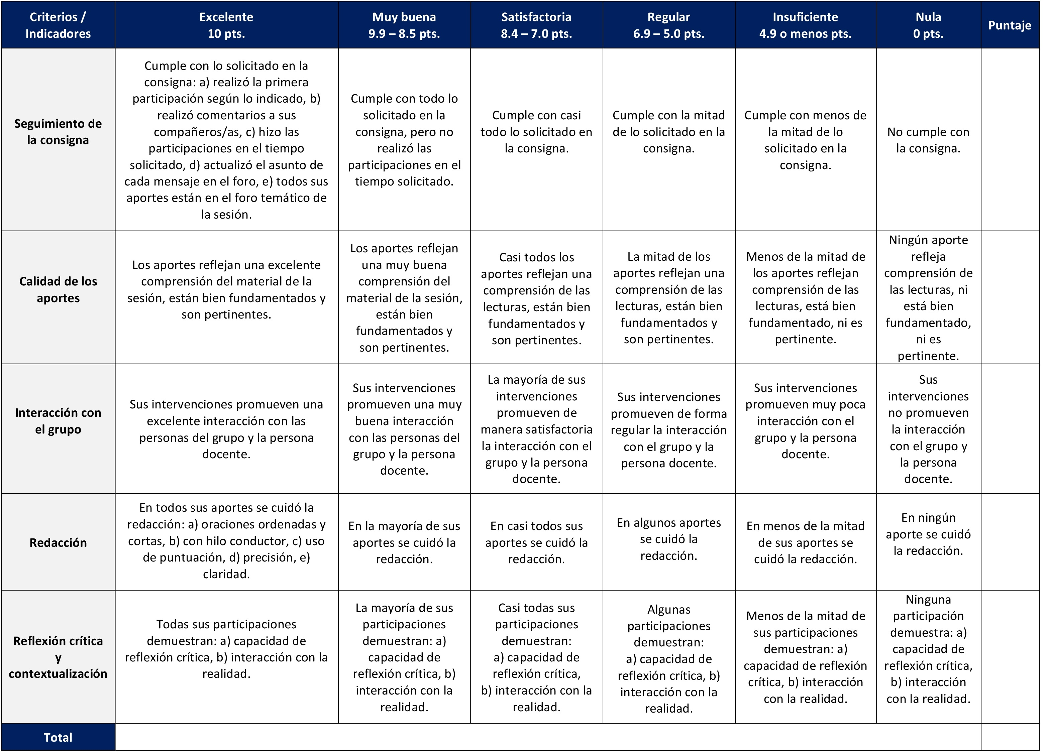

ESCALA DE EVALUACIÓN – TAREA INDIVIDUAL 1

Con el objetivo de facilitar la comprensión de temas estudiados mediante ejercicios prácticos, en este curso se realizarán tareas, de forma individual. Se realizan en las sesiones 2, 3, 4, 5, 6, 10 y 12. Cada tarea tiene un valor de 5%.

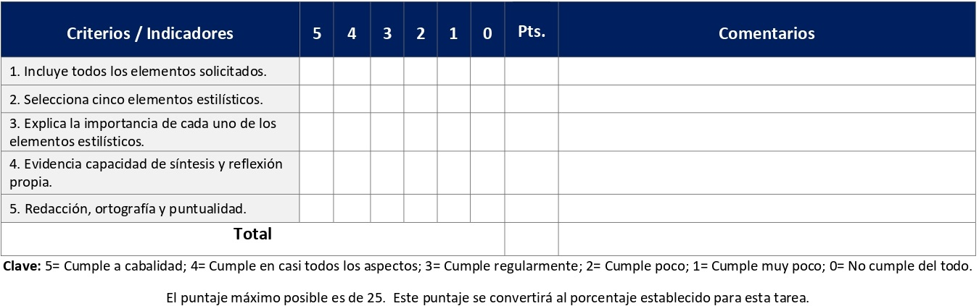

ESCALA DE EVALUACIÓN – TAREA INDIVIDUAL 2

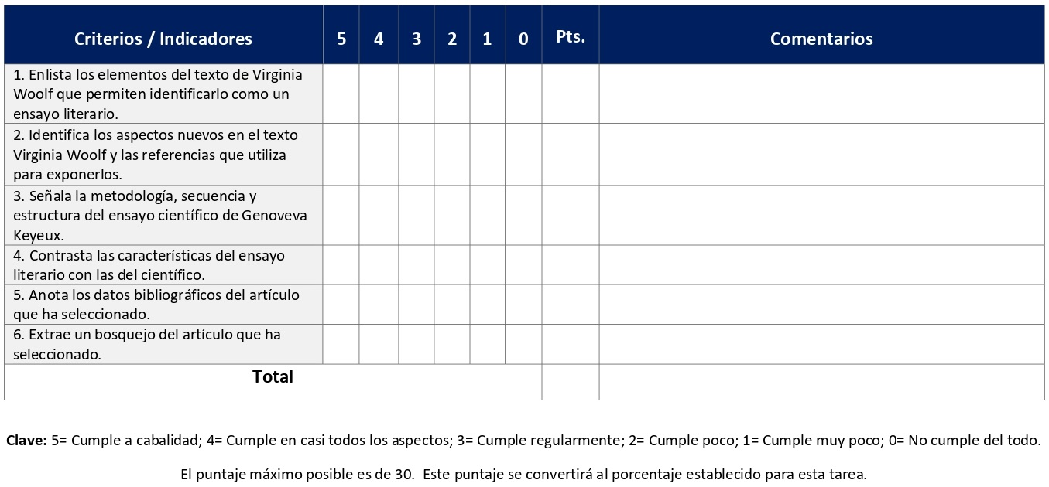
Con el objetivo de facilitar la comprensión de temas estudiados mediante ejercicios prácticos, en este curso se realizarán tareas, de forma individual. Se realizan en las sesiones 2, 3, 4, 5, 6, 10 y 12. Cada tarea tiene un valor de 5%.

ESCALA DE EVALUACIÓN – TAREA INDIVIDUAL 3

Con el objetivo de facilitar la comprensión de temas estudiados mediante ejercicios prácticos, en este curso se realizarán tareas, de forma individual. Se realizan en las sesiones 2, 3, 4, 5, 6, 10 y 12. Cada tarea tiene un valor de 5%.

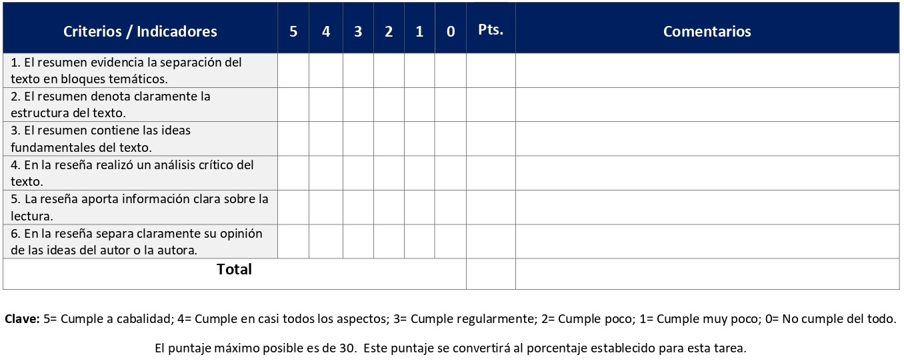

ESCALA DE EVALUACIÓN – TAREA INDIVIDUAL 4

Con el objetivo de facilitar la comprensión de temas estudiados mediante ejercicios prácticos, en este curso se realizarán tareas, de forma individual. Se realizan en las sesiones 2, 3, 4, 5, 6, 10 y 12. Cada tarea tiene un valor de 5%.
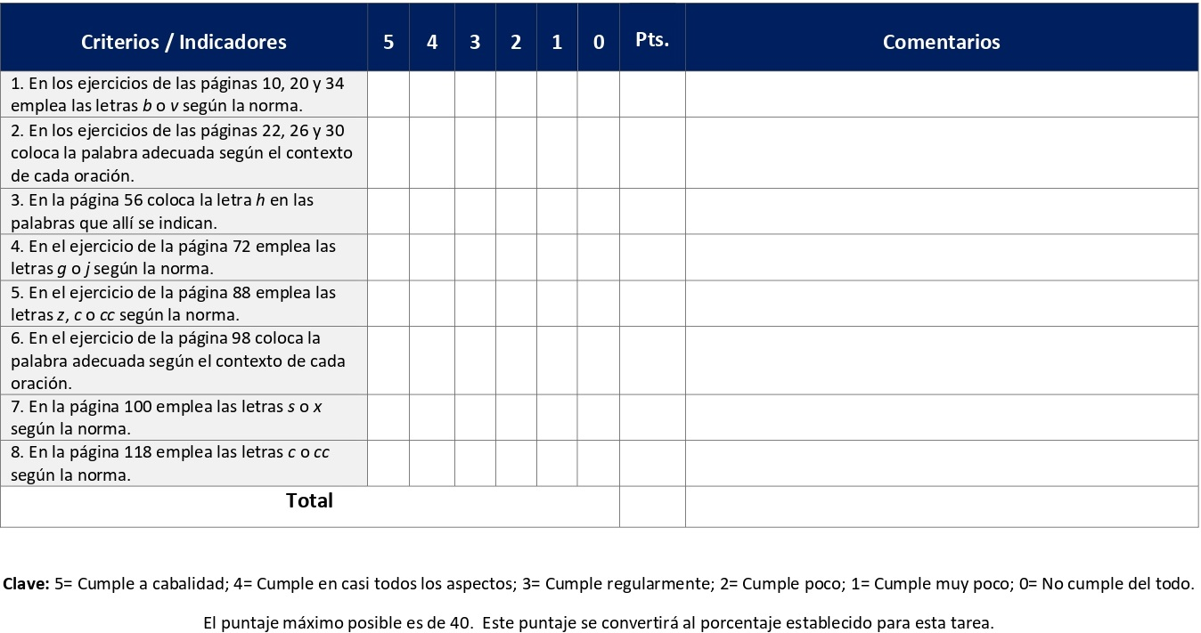

ESCALA DE EVALUACIÓN – TAREA INDIVIDUAL 5

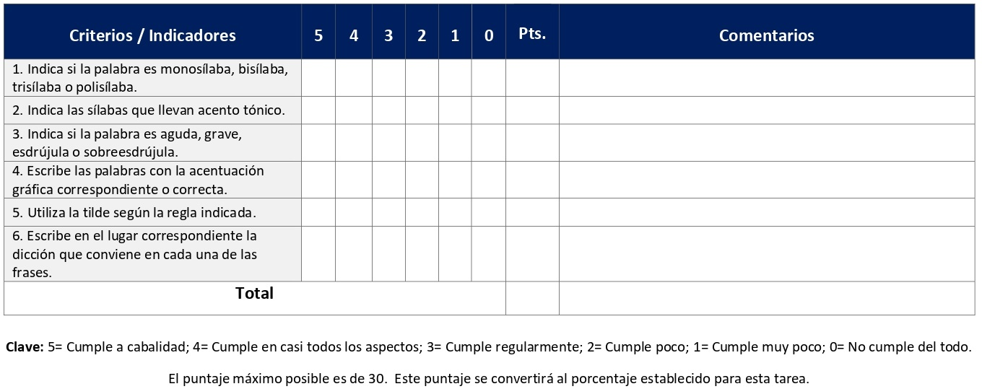
Con el objetivo de facilitar la comprensión de temas estudiados mediante ejercicios prácticos, en este curso se realizarán tareas, de forma individual. Se realizan en las sesiones 2, 3, 4, 5, 6, 10 y 12. Cada tarea tiene un valor de 5%.
ESCALA DE EVALUACIÓN – TAREA INDIVIDUAL 6

Con el objetivo de facilitar la comprensión de temas estudiados mediante ejercicios prácticos, en este curso se realizarán tareas, de forma individual. Se realizan en las sesiones 2, 3, 4, 5, 6, 10 y 12. Cada tarea tiene un valor de 5%.
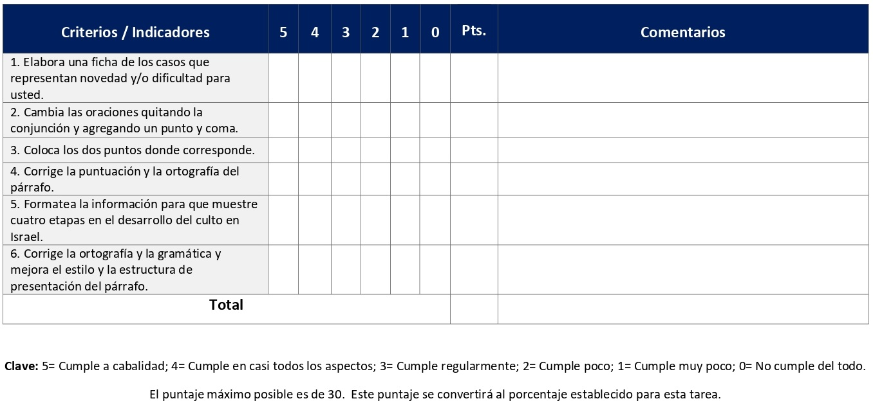
ESCALA DE EVALUACIÓN – TAREA INDIVIDUAL 7

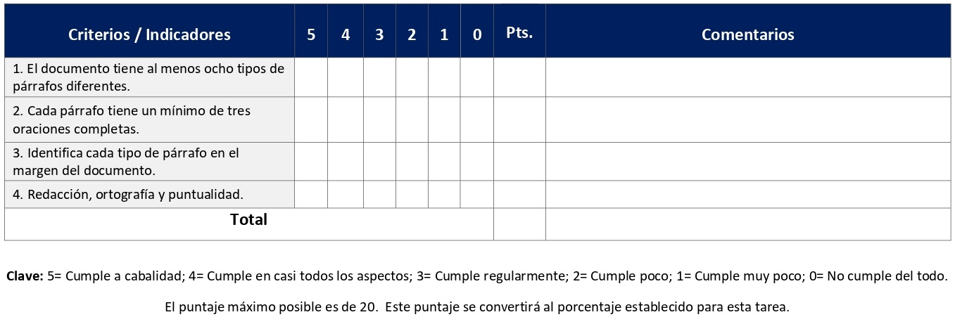
Con el objetivo de facilitar la comprensión de temas estudiados mediante ejercicios prácticos, en este curso se realizarán tareas, de forma individual. Se realizan en las sesiones 2, 3, 4, 5, 6, 10 y 12. Cada tarea tiene un valor de 5%.
RÚBRICA DE EVALUACIÓN – WIKI

El wiki es una herramienta colaborativa que permite ir recopilando en una página (o varias) los aportes que todas las personas del curso van creando en grupos. Se desarrollan en las sesiones 7 y 8. Cada wiki tiene un valor de 5%.

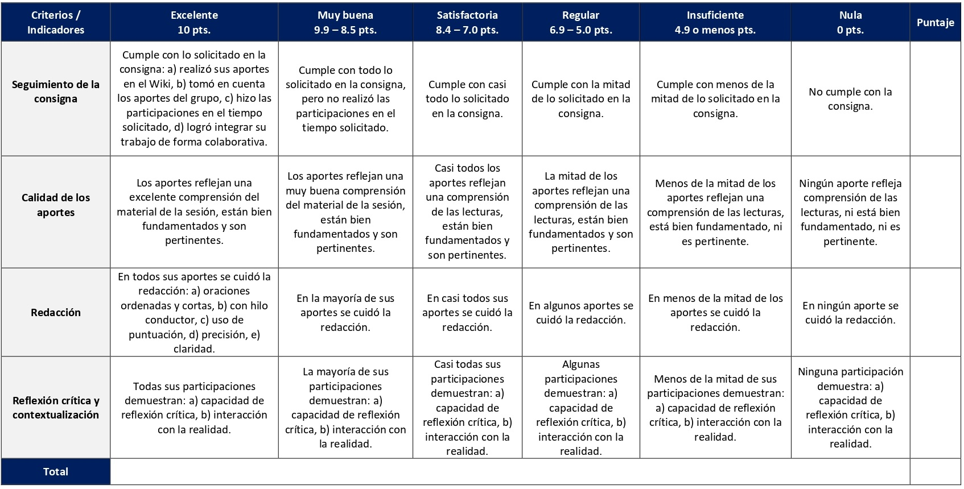
RÚBRICA DE EVALUACIÓN – GLOSARIO

El glosario busca que la persona estudiante conozca y maneje un vocabulario mínimo de términos de una disciplina, con el fin de definirlos, explicarlos y aplicarlos. Se elabora en la sesión 2. Tiene un valor de 5%.
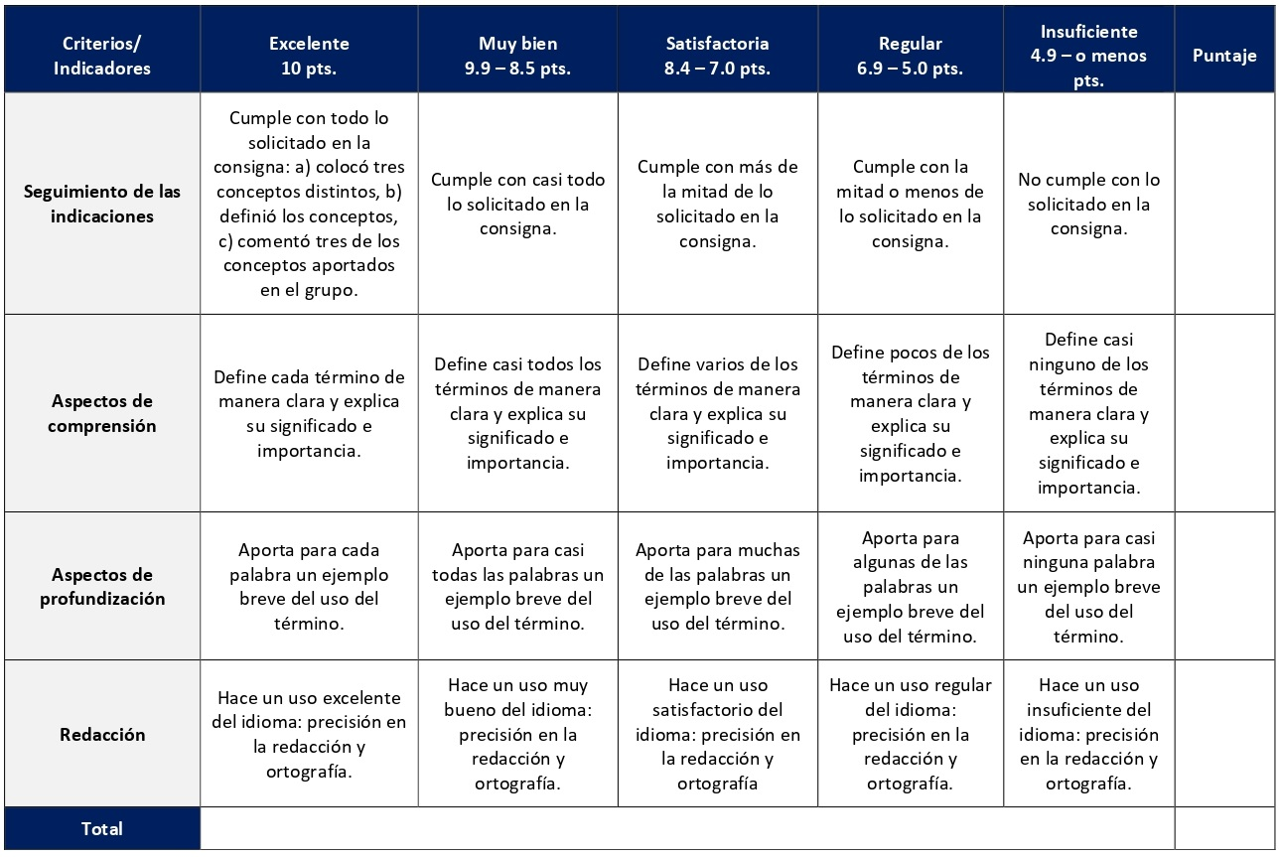
ESCALA DE EVALUACIÓN – TALLER INTERACTIVO

Un taller es un espacio de producción colaborativa e interactiva. En este caso, se trabajará en un taller por parejas designadas por la persona docente. Se trata de una actividad de redacción de un ensayo y revisión de este por parte de la pareja designada y viceversa, en forma cooperativa. Se desarrolla en la sesión 3 y tiene un valor de 5%.

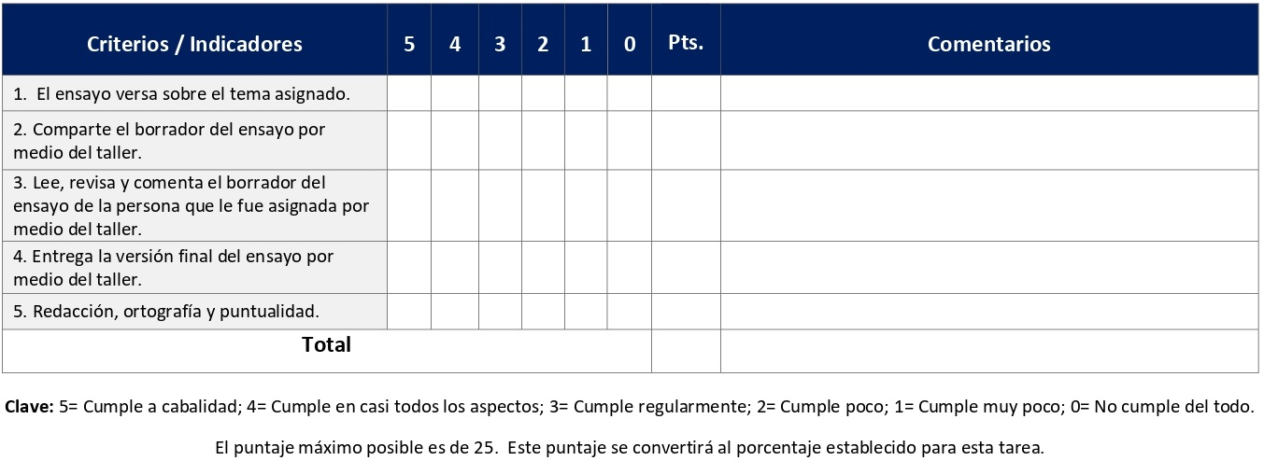

ESCALA DE EVALUACIÓN – PRIMER AVANCE DE LA REVISIÓN DE UN DOCUMENTO ACADÉMICO

Esta estrategia de aprendizaje se realiza con un trabajo previamente escrito por las personas estudiantes para otro curso. Se desarrolla desde la sesión 6 hasta la 14 de la siguiente forma: Sesión 6 (inicia la revisión). Sesión 10 (entrega primer avance). Tiene un valor de 10%. Sesión 14 (entrega segundo avance). Tiene un valor de 10%.

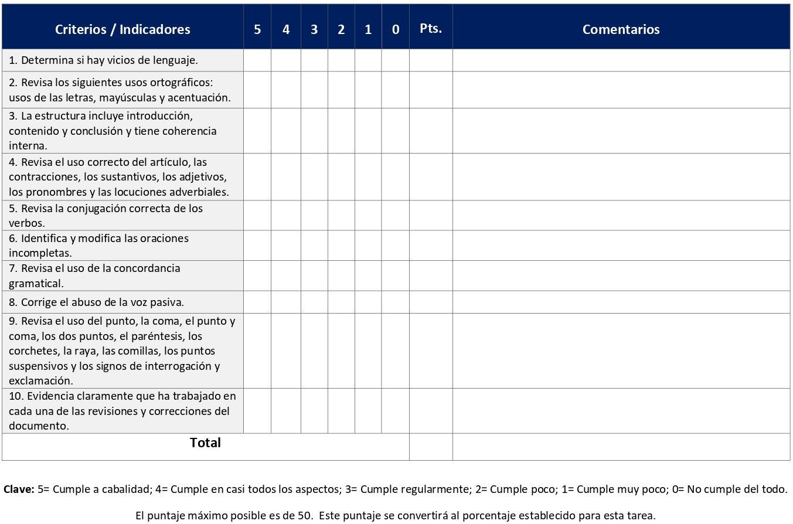

ESCALA DE EVALUACIÓN – SEGUNDO AVANCE DE LA REVISIÓN DE UN DOCUMENTO ACADÉMICO

Esta estrategia de aprendizaje se realiza con un trabajo previamente escrito por las personas estudiantes para otro curso. Se desarrolla desde la sesión 6 hasta la 14 de la siguiente forma: Sesión 6 (inicia la revisión). Sesión 10 (entrega primer avance). Tiene un valor de 10%. Sesión 14 (entrega segundo avance). Tiene un valor de 10%.
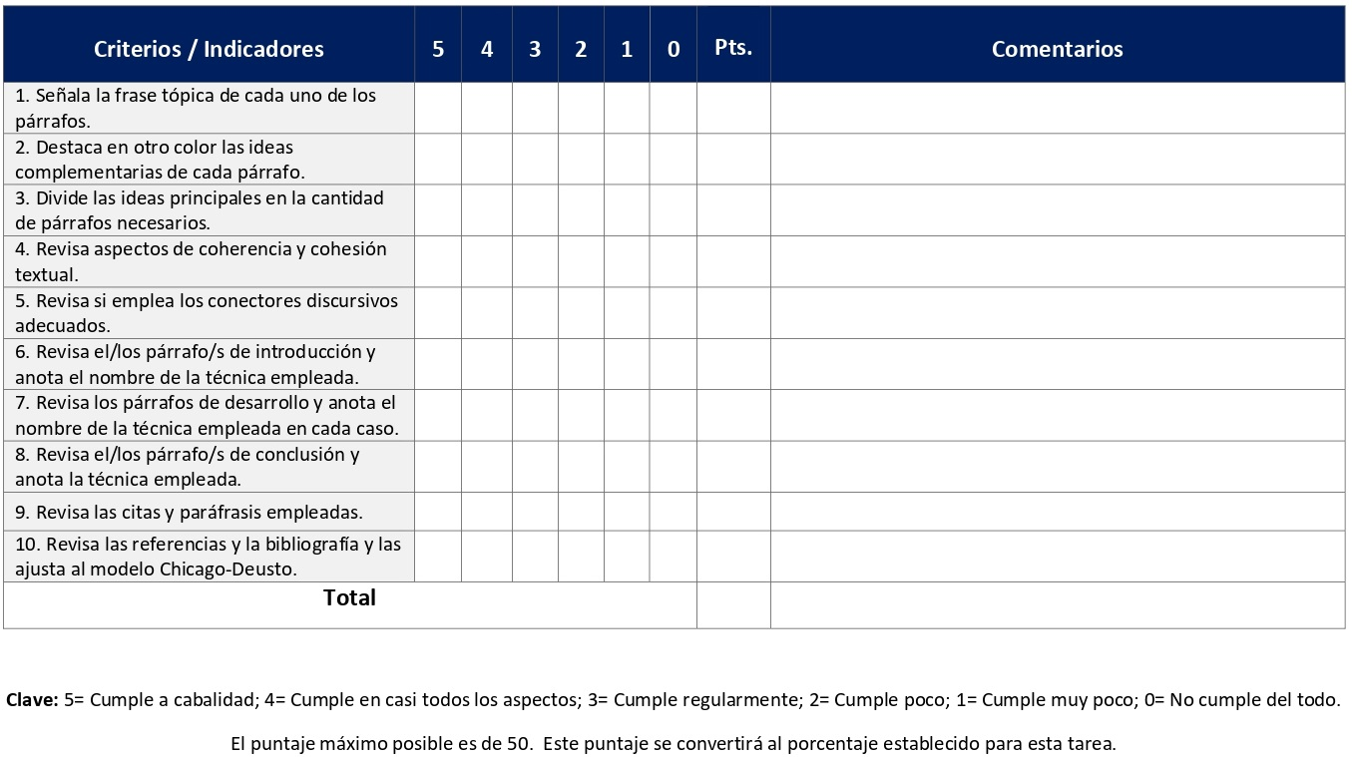

ESCALA DE EVALUACIÓN – EVALUACIÓN FINAL

La evaluación final consiste en la corrección de un texto en los aspectos ortográficos, gramaticales y de redacción. Se realiza en la sesión 15 y tiene un valor de 10%.
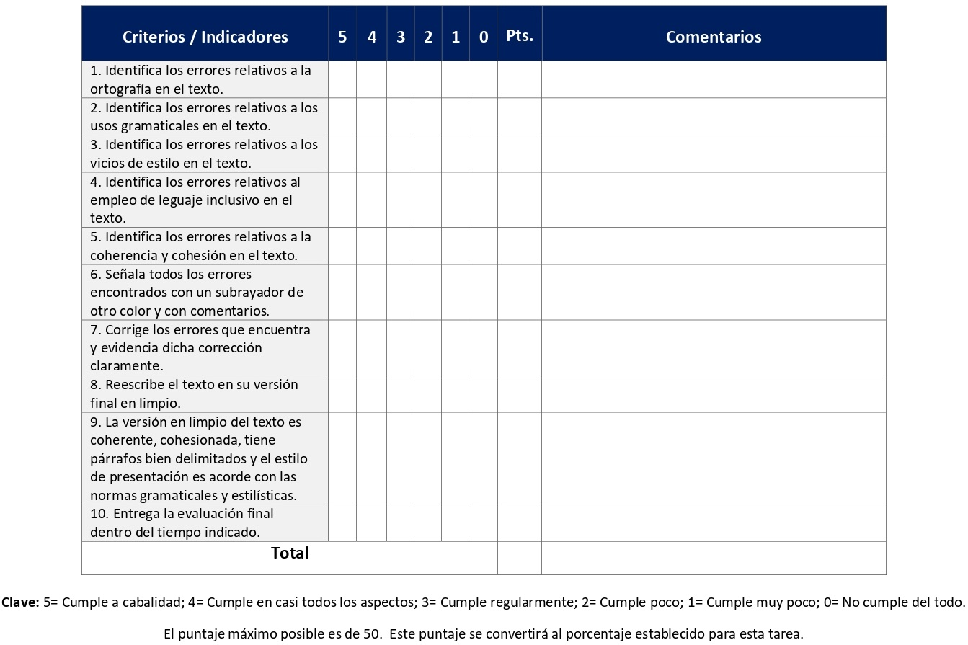

XI. Bibliografía obligatoria

Nota: Los materiales que no cuentan con enlace de acceso son digitalizaciones en formato pdf de bibliografía física disponible en la Biblioteca de la UBL, los cuales se encuentran disponibles en el aula virtual.

Ander Egg, Ezequiel y Pablo Valle. Cómo elaborar monografías, artículos científicos y otros textos expositivos. Lima: Fondo Editorial de la Universidad Inca Garcilaso de la Vega, 2013. (clásico, última edición)
Hernández Poveda, Rose Mary. Comunicación oral y escrita. San José, C.R.: EUNED, 2011. (clásico, última edición)
López, Carlos. Redacción en movimiento. San José, C.R.: Editorial Costa Rica, 2004. (clásico, última edición)
Mooney, Ruth. Guía y ejercicios para escribir trabajos universitarios. San José: Universidad Bíblica Latinoamericana. Revisado y adaptado de la Guía de Janet May para elaborar trabajos académicos en la UBL. Última reimpresión 2003. (clásico, última edición)
Ochoa, Adriana y Eleonora Achugar. Taller de lectura y redacción 2. México: Pearson, 2012. (clásico, última edición)
Ortega, Wenceslao. Ortografía programada: curso avanzado. México: McGraw-Hill, 2001. (última edición, 2012)
Pacheco Salazar, Viria y Roger Loría Meneses. Gramática castellana. San José, C.R.: EUNED, 2016. (clásico, última edición)
Porto Castro, Ana María y María Josefa Mosteiro García. “Conductas deshonestas y género en el contexto universitario”. En Plagio y honestidad académica en la educación superior, editado por Ana María Porto Castro y Jesús Miguel Muñoz Cantero, 153-174. Nueva York, Peter Lang, 2022.
Real Academia Española y Asociación de Academias de la Lengua Española. Nueva gramática de la lengua española. Barcelona: Espasa Libros, 2018. (clásico, última edición)
Real Academia Española y Asociación de Academias de la Lengua Española. Ortografía de la lengua española. México: Editorial Planeta Mexicana, 2011. (clásico, última edición)
Rojas, Martha, Lilliam Rojas y Jorge Murillo. Selección de textos del libro: Un juego de ajedrez: la escritura. Manuscrito inédito.
Sánchez Lobato, Jesús. “La redacción de textos académicos”. En Saber escribir, coordinado por Jesús Sánchez Lobato, 433-447. México: Editorial Santillana, 2006. (clásico, última edición)
Sánchez Lobato, Jesús. “La reseña crítica”. En Saber escribir, coordinado por Jesús Sánchez Lobato, 473-479. México: Editorial Santillana, 2006. (clásico, última edición)
Universidad de Deusto. Manual de estilo Chicago-Deusto. España: Publicaciones de la Universidad de Deusto, 2013. (clásico, última edición)

XII. Bibliografía complementaria

Nota: Los materiales que no cuentan con enlace de acceso son digitalizaciones en formato pdf de bibliografía física disponible en la Biblioteca de la UBL, los cuales se encuentran disponibles en el aula virtual.

Díaz H., Dámaris. “Cómo se elabora un ensayo”. Acción Pedagógica 13, n. 1 (2004): 108-113. Acceso el 18 de diciembre de 2020. https://dialnet.unirioja.es/servlet/articulo?codigo=2972010
Mena Oreamuno, Francisco. Comunicación escrita. San José, C.R.: Universidad Bíblica Latinoamericana, 2000. (clásico, última edición)

Moris, Juan Pablo e Inés Gimena Pérez. “La monografía”. En Manual de escritura para carreras de humanidades, coordinado por Federico Navarro, 191-238. Buenos Aires: Universidad de Buenos Aires, 2014. Acceso el 18 de diciembre de 2020. https://dialnet.unirioja.es/servlet/libro?codigo=723206 (clásico, última edición)

Universidad Bíblica Latinoamericana

Facultad de Teología
Bachillerato en Ciencias Bíblicas
Sílabo
El Quehacer Teológico

Código | CTX 106
Créditos | 4
Requisitos | Ninguno
Modalidad | Virtual
Naturaleza | Teórico
Periodo | Cuatrimestral (15 semanas lectivas)
Nivel | I Cuatrimestre
Horario | El curso requiere de 12 horas de trabajo semanal
Aula | Plataforma virtual de la UBL
Docente
Instrucciones administrativas | El curso es virtual por lo que se requiere de acceso a una computadora con conexión a Internet, además de destrezas básicas para el manejo de correo electrónico y la plataforma Moodle desde el rol de estudiante. La dirección de acceso a la plataforma es la siguiente:  https://campus.ubl.ac.cr/login/index.php

I. Descripción
El curso introduce al estudiante a la disciplina de teología. Enfatiza las herramientas y los procesos de construcción teológica desde contextos específicos como el quehacer fundamental del pastor-teólogo.

II. Objetivo general
Lograr que los y las estudiantes tengan un panorama global del quehacer teológico actual, encuentren un camino liberador para sí mismos/as y para sus comunidades en este quehacer y se sientan motivados para seguir estudiando teología.
III. Objetivos específicos

- Definir y explicar "teología" y sus varias ramas y ámbitos.
- Identificar los elementos que constituyen el proceso del desarrollo teológico.
- Explicar algunos de los fundamentos teológicos del protestantismo y, en especial, el significado del "principio protestante" para hoy.
- Explicar algunos de los fundamentos teológicos del catolicismo romano.
- Elaborar una postura teológica propia en la que sobresalgan los aspectos metodológicos y hermenéuticos, con el fin de mostrar a la comunidad caminos para una reflexión teológica liberadora.

IV. Contenidos
Unidad I: El quehacer teológico
1. Hacia una definición de teología
2. Los sujetos de la producción teológica
3. La circularidad hermenéutica
4. Una teología abierta
5. Los ámbitos de la producción teológica

Unidad II: El mundo de la teología
1. La teología práctica
2. La teología bíblica
3. La teología sistemática e histórica
4. Correlación

Unidad III: ¿Por qué se hacen necesarios nuevos paradigmas para el quehacer teológico?
1. Una teología heurística e interrogativa
2. Horizonte intercultural
3. ¿Desde dónde hago teología?
4. La teología en la tradición protestante
5. Los rasgos contestatarios de la tradición protestante
6. El protestantismo en América Latina y el Caribe

Unidad IV: La teología en la tradición católica romana
1. Nacimiento de la teología católica romana
2. Algunas características de la teología católica romana

Unidad V: La resistencia de los actores sociales
1. Género y teología: más allá del patriarcado
2. El método para la teología feminista de la liberación

Unidad VI: Hacia una teología desde América Latina
1. Múltiples contextos
2. La interculturalidad

Unidad VII: Los nuevos paradigmas teológicos y el horizonte utópico
1. La postmodernidad y los ejes epistemológicos
2. El horizonte utópico del discurso teológico
Unidad VIII: La teología y el futuro de Dios
1. La realidad del discurso teológico
2. La sistematización del conocimiento adquirido

V. Metodología
La metodología desarrollada en el aula virtual coloca a la persona estudiante como el eje central del proceso de enseñanza y aprendizaje, para lo cual la persona docente como responsable del curso dirige, evacúa dudas y permite que se dé un ambiente democrático en el aprendizaje y que, por medio de las estrategias empleadas se contribuya a la construcción del conocimiento. El entorno virtual utilizado por la UBL se caracteriza por facilitar la interacción, el acceso a recursos diversos, la producción de contenidos y el establecimiento de redes como parte del proceso de enseñanza y aprendizaje. Por sus características este entorno, y la metodología empleada en el curso, permiten que la persona estudiante avance de acuerdo con su disponibilidad de tiempo y con la posibilidad de desarrollar sus actividades desde cualquier lugar, sin embargo, deberá cumplir con las actividades programadas en las fechas establecidas.
El curso es de naturaleza teórica y prioriza las áreas de conocimiento y comprensión. Por medio de lecturas individuales, aportes docentes en encuentros sincrónicos virtuales por medio de la plataforma virtual y otros recursos, la persona estudiante entrará en contacto con las temáticas y discusiones fundamentales de la Teología y la problemática del quehacer teológico. Las sesiones sincrónicas se grabarán para que los y las estudiantes que justifiquen debidamente su ausencia, sea por motivos tecnológicos, ancho de banda, laborales, de salud u otros pueden tener acceso a ella. Esta flexibilidad es parte esencial del modelo educativo de la Universidad y busca evitar la exclusión por situaciones de inequidad social, condición climática, demandas laborales o ministeriales, entre otras. A la vez, se asegura de que todas las personas estudiantes tengan acceso a los recursos de aprendizaje que se ofrecen en el curso. Se hará énfasis en el concepto y la naturaleza de la teología proyectando hacia un enfoque sistémico e interdisciplinario. La Teología de la Liberación se destacará especialmente, enfocando el contexto de su nacimiento, su estructura teórica con un análisis crítico y sus perspectivas de futuro. Se buscará un aprendizaje significativo por medio de actividades virtuales que no solo conducen a la explicación y síntesis de los contenidos, sino también a la reflexión a nivel individual y grupal. Esto último se potencia por medio de mapas conceptuales, reportes de lecturas, glosarios, un diario reflexivo, foros temáticos y un ensayo crítico final. Además de una visión general bibliográfica de la Teología Latinoamericana enfocada en el curso y sus dimensiones históricas, literarias y sociales, los trabajos de profundización individuales y grupales incluirán espacios virtuales para considerar las implicaciones de los estudios críticos de la teología en diversos contextos religiosos, privados y públicos.

VI. Estrategias de aprendizaje
Las estrategias de aprendizaje de este curso buscan impulsar tanto el trabajo colaborativo como el trabajo individual, desde una perspectiva crítica con respecto al quehacer teológico en América Latina y el Caribe, introduciendo a las personas estudiantes en la disciplina teológica, según el objetivo general del curso.
Se utilizan las siguientes estrategias de aprendizaje:
a) Encuentro sincrónico virtual: Los encuentros sincrónicos virtuales se desarrollan en este curso una vez por sesión (a excepción de la última sesión). En la sesión 1 la persona docente introduce el curso y trata aspectos fundamentales. Los demás encuentros sincrónicos se dedican a compartir presentaciones audiovisuales por parte de la persona docente para profundizar los diferentes temas del contenido y aclarar las dudas de las personas estudiantes. Se trata de un espacio que impulsará el diálogo y el compartir conocimientos entre docente y estudiantes. Tienen un valor formativo.
b) Mapa conceptual: Con el fin de lograr un aprendizaje significativo, la representación y organización del conocimiento mediante la herramienta mapa conceptual es de suma importancia. Con base en las lecturas asignadas y con el fin de graficar su comprensión se elaborarán mapas conceptuales. Con un mapa conceptual se busca que la persona estudiante grafique los principales conceptos inherentes al quehacer teológico con respecto a la circularidad hermenéutica, mientras que el otro requiere una comprensión graficada de la teoría de género en el quehacer teológico.
c) Reporte de lectura: Una forma de sistematizar los aportes de una persona autora o más se da mediante los reportes de lectura en donde se explica el contenido del texto, las partes más interesantes para la persona lectora y qué reflexiones provoca. Los reportes de lectura en este curso buscan que la persona estudiante desarrolle la capacidad de resumir el contenido de textos que aportan temas centrales de la disciplina teológica con el fin de comparar, interpretar y profundizar en los conceptos, aprehendiéndolos para su propia experiencia del quehacer teológico y para su propia aplicación.
d) Glosario: El glosario busca que la persona estudiante conozca y maneje un vocabulario mínimo de términos de una disciplina, con el fin de definirlos, explicarlos y aplicarlos. La elaboración de dos glosarios, de forma colaborativa, trabaja la habilidad de apropiarse de conceptos claves presentes en las lecturas asignadas sobre los temas de los nuevos paradigmas en el quehacer teológico y la interculturalidad, los cuales son temas centrales en la disciplina teológica contemporánea.
e) Diario reflexivo: El diario reflexivo permite a las personas estudiantes la toma de consciencia en cuanto a los aportes e insumos sobre los que está reflexionando de una manera creativa, contribuyendo al aprendizaje significativo. El diario reflexivo como estrategia que desarrolla un dialogo interno con el conocimiento permitirá, de una manera reflexiva, creativa, crítica e innovadora, combinando la reflexión gráfica escrita, con la ilustrada mediante fotos, color, videos y otros, meditar sobre la pregunta ¿Por qué se hacen necesarios nuevos paradigmas en el quehacer teológico?, revisando a su vez la teología de las tradiciones protestantes, sus rasgos y raíces en América Latina y el Caribe, a partir de la lectura y de la experiencia de la persona estudiante.
f) Foro: Con el propósito de proveer experiencias de aprendizaje interactivo y colaborativo, durante el curso los y las estudiantes participarán en foros temáticos grupales con base en las lecturas asignadas, para generar debate y diálogo crítico sobre temas centrales del curso tales como: ¿qué es la teología?, diferentes caminos del quehacer teológico y teología contextual en América Latina y el Caribe. Cada estudiante brindará su aporte según las consignas específicas y replicará al aporte de otras personas compañeras. Por otra parte, también se participará mediante foros para comentar los mapas conceptuales elaborados por sus compañeros o compañeras, con el objetivo de profundizar y debatir aprendizajes.
g) Ensayo crítico: Un ensayo es un documento académico en el cual la persona autora expresa su opinión libremente, pero argumentada y fundamentada sobre un tópico de la disciplina, en este caso de la teología. El ensayo crítico final es individual y tiene como propósito desarrollar un tema teológico en el que la persona estudiante expone, debate, critica y argumenta sobre este, presentando su punto de vista sobre el tema, pero argumentado en las lecturas del curso y en su investigación personal de otras fuentes. Se desarrolla durante el curso y se darán espacios para que las personas estudiantes presenten avances sobre su ensayo. Este trabajo tiene como propósito integrar conocimientos del curso, así como promover el desarrollo lógico y el manejo temático del tópico seleccionado.
Los y las estudiantes podrán comunicarse con la persona docente a través de la plataforma virtual, o bien el correo electrónico suministrado por esta, y recibirán una respuesta a las consultas realizadas en un tiempo máximo de 48 horas.

VII. Recursos didácticos
Para lograr los objetivos del curso, desarrollar los contenidos y la metodología propuesta se hará uso de los siguientes recursos didácticos:
a) Lecturas semanales obligatorias que se asignan como insumo para las actividades individuales y grupales. Todos los materiales de lectura están disponibles en formato digital en la plataforma virtual.
b) Lecturas complementarias en algunas de las sesiones que se asignan para su lectura con el fin de ampliar las temáticas. Realizar estas lecturas es opcional.
c) En cada una de las sesiones en la plataforma virtual encontrará una ruta de aprendizaje con información tal como: los contenidos que estudiará, el material obligatorio y/o complementario, instrucciones detalladas para la elaboración/participación en la actividad asignada y la evaluación de esta.
d) En la plataforma virtual también dispondrá de guías generales que se encuentran en el material complementario de la sesión correspondiente para la participación en un foro, en un glosario y mediante la herramienta Big Blue Button en la plataforma Moodle; para la elaboración de un mapa conceptual y un diario reflexivo; así como de una guía para elaborar el ensayo crítico final que se encuentra en la sección de actividades de la sesión correspondiente.
e) También puede disponer de las bases de datos, revistas en línea, repositorios y buscadores especializados a los cuales puede acceder mediante la Biblioteca Enrique Strachan (https://www.ubl.ac.cr/biblioteca), así como consultar el Portal de Revistas de la UBL (http://revistas.ubl.ac.cr/). A través del correo de la biblioteca (biblioteca@ubl.ac.cr) puede solicitar recursos que se encuentren en la colección física.
f) La Biblioteca Digital de la UBL cuenta con recursos de acceso abierto para la investigación, organizados por temas y disponibles a través de un buscador, además de todos los materiales bibliográficos asignados en los cursos de la carrera de Bachillerato en Ciencias Bíblicas. Dicho espacio está disponible para todas las personas registradas en el campus virtual y se puede acceder a través del siguiente enlace: https://campus.ubl.ac.cr/course/index.php?categoryid=186
g) Mediante el campus virtual accederá al espacio de soporte técnico en el cual puede evacuar sus dudas o preguntas frecuentes y al correo electrónico para comunicarse con la persona docente.

VIII. Cronograma de trabajo

Sesión  (semana) | Contenidos temáticos | Actividades de enseñanza-aprendizaje
 |  | Recursos didácticos | Actividades de aprendizaje
1 | Unidad I: El quehacer teológico  1. Hacia una definición de teología  2. Los sujetos de la producción teológica | Ruta de aprendizaje  Material complementario  Guía para la participación en un foro en la plataforma Moodle  Guía para la participación mediante la herramienta Big Blue Button en la plataforma Moodle | - Lectura del sílabo.  - Participación en el foro social CAFETERÍA.  - Participación en el foro de dudas.  - Participación en el foro temático grupal: Desafíos del tema y principales dudas.  - Explicación inicial del trabajo final: ensayo crítico.  - Exposición docente en un encuentro sincrónico virtual.
2 | Unidad I: El quehacer teológico  3. La circularidad hermenéutica  4. Una teología abierta  5. Los ámbitos de la producción teológica | Ruta de aprendizaje  Trigo, Pedro. “La teología latinoamericana ante los retos epocales”. Revista Latinoamericana de Teología, n.86 (2012): pp. 121-133.  Material complementario  Guía para la elaboración de un mapa conceptual  Guía para la participación en un foro en la plataforma Moodle  Guía para la participación mediante la herramienta Big Blue Button en la plataforma Moodle | - Realizar la lectura asignada.  - Elaboración de un mapa conceptual.  - Compartir en grupo el mapa conceptual a través del foro.  - Exposición docente en un encuentro sincrónico virtual.
3 | Unidad II: El mundo de la teología  1. La teología práctica  2. La teología bíblica | Ruta de aprendizaje  Fornet Betancourt, Raúl. “El quehacer teológico en el contexto del diálogo entre las culturas en América Latina”. Revista Iberoamericana de Teología, n.4 (2007): pp. 73-83.  Material complementario  Guía para la participación mediante la herramienta Big Blue Button en la plataforma Moodle | - Realizar la lectura asignada.  - Elaboración de un reporte de lectura.  - Exposición docente, seguida de un debate grupal de profundización en un encuentro sincrónico virtual.
4 | Unidad II: El mundo de la teología  3. La teología sistemática e histórica  4. Correlación | Ruta de aprendizaje  Tillich, Paul. “La teología apologética y el kerigma”, “La naturaleza de la teología sistemática”. En Teología Sistemática I: La razón y la revelación. El ser y Dios. Vol. I, 18-25. Salamanca: Sígueme, 1982. (Clásico, última reimpresión, 2001)  Material complementario  Guía para la participación en un foro en la plataforma Moodle  Guía para la participación mediante la herramienta Big Blue Button en la plataforma Moodle | - Realizar la lectura asignada.  - Elaboración de un reporte de lectura y socialización de este a través de un foro.  - Exposición docente en un encuentro sincrónico virtual.  - Debate grupal de profundización en el foro temático grupal: La teología sistemática.  - Segunda conversación sobre el trabajo final: ensayo crítico.
5 | Unidad III: ¿Por qué se hacen necesarios nuevos paradigmas para el quehacer teológico?  1. Una teología heurística e interrogativa  2. Horizonte intercultural  3. ¿Desde dónde hago teología? | Ruta de aprendizaje  Tamayo Acosta, Juan José. “Teología de la liberación: revolución metodológica. Nuevas aportaciones y desafíos al primer mundo”. En El mar se abrió: Treinta años de teología en América Latina, editado por Luiz Carlos Susin, 190-203. Santander: Sal Terrae, 2000. (clásico, última edición)  Material complementario  Vélez Caro, Olga Consuelo. “Teologías de genitivo y nuevos enfoques teológicos”. En El método teológico: Fundamentos, especializaciones, enfoques, 163-222. Bogotá: Pontificia Universidad Javeriana, 2008. Acceso el 17 de diciembre de 2020. https://repository.javeriana.edu.co/handle/10554/38674  (clásico, última edición)  Guía para la participación en un glosario en la plataforma Moodle  Guía para la participación mediante la herramienta Big Blue Button en la plataforma Moodle | - Realizar la lectura asignada.  - Elaboración de un glosario con base en la lectura.  - Compartir grupal en los glosarios.  - Exposición docente en un encuentro sincrónico virtual.
6 | Unidad III: ¿Por qué se hacen necesarios nuevos paradigmas para el quehacer teológico?  4. La teología de la tradición protestante  5. Los rasgos contestatarios de la tradición protestante  6. El protestantismo en América Latina y el Caribe | Ruta de aprendizaje  Tamayo Acosta, Juan José. “Diálogo de civilizaciones y de religiones”. En Otra teología es posible. Pluralismo religioso, interculturalidad y feminismo, 93-130. Madrid: Herder, 2011. (clásico, última edición)  Material complementario  Guía para la elaboración de un diario reflexivo  Guía para la participación mediante la herramienta Big Blue Button en la plataforma Moodle | - Realizar la lectura asignada.  - Elaboración de un diario reflexivo.  - Exposición docente y debate grupal en un encuentro sincrónico virtual.
7 | Unidad IV: La teología en la tradición católica romana  1. Nacimiento de la teología católica romana | Ruta de aprendizaje  Tamayo Acosta, Juan José. “Teología para otro mundo posible”. En Otra teología es posible. Pluralismo religioso, interculturalidad y feminismo, 131-159. Madrid: Herder, 2011. (clásico, última edición)  Material complementario  Comblin, José. “Fe y política. Problema de método teológico”. Revista Latinoamericana de Teología, n.80 (2010): pp. 195-204.  Guía para la participación mediante la herramienta Big Blue Button en la plataforma Moodle  Guía para la participación en un foro en la plataforma Moodle | - Realizar la lectura asignada.  - Elaboración de un reporte de lectura.  - Exposición docente y debate grupal en un encuentro sincrónico virtual.  - Tercera conversación sobre el trabajo final: ensayo crítico.
8 | Unidad IV: La teología en la tradición católica romana  2. Algunas características de la teología católica romana | Ruta de aprendizaje  Tamayo Acosta, Juan José. “Dignidad humana y liberación: perspectiva teológica y política”. En Otra teología es posible. Pluralismo religioso, interculturalidad y feminismo, 361-376. Madrid: Herder, 2011. (clásico, última edición)  Material complementario  Guía para la participación mediante la herramienta Big Blue Button en la plataforma Moodle | - Realizar la lectura asignada.  - Elaboración de un reporte de lectura.  - Exposición docente y debate grupal en un encuentro sincrónico virtual.
9 | Unidad V: La resistencia de los actores sociales  1. Género y teología: más allá del patriarcado | Ruta de aprendizaje  Althaus-Reid, Marcella. “Sobre teologías feministas y teologías indecentes: panorama de cambios y desafíos”. Cuadernos de Teología XXII, (2003): pp.123-133.  Material complementario  Guía para la elaboración de un mapa conceptual  Guía para la participación en un foro en la plataforma Moodle  Guía para la participación mediante la herramienta Big Blue Button en la plataforma Moodle | - Realizar la lectura asignada.  - Elaboración de un mapa conceptual.  - Compartir en grupo el mapa conceptual a través del foro.  - Exposición docente en un encuentro sincrónico virtual.
10 | Unidad V: La resistencia de los actores sociales  2. El método para la teología feminista de la liberación | Ruta de aprendizaje  Gebara, Ivone. “Dios para las mujeres”. En El rostro oculto del mal: una teología desde la experiencia de las mujeres, 185-220. Madrid: Trotta, 2002. (clásico, última edición)  Material complementario  Zamora González, María Vanessa. “La contribución de Ivone Gebara a la teología del siglo XXI en América Latina”. Revista Espiga 13, n. 27 (2014): 1-8. Acceso el 17 de diciembre de 2020. https://doi.org/10.22458/re.v13i27.497  Guía para la participación mediante la herramienta Big Blue Button en la plataforma Moodle | - Realizar la lectura asignada.  - Elaboración de un reporte de lectura.  - Exposición docente y debate grupal en un encuentro sincrónico virtual.
11 | Unidad VI: Hacia una teología desde América Latina  1. Múltiples contextos | Ruta de aprendizaje  Vigil, José María. “El pluralismo religioso en la historia de América Latina”, “La hermenéutica de la sospecha”, “Herramientas lógicas: nombres, conceptos y clasificaciones”. En Teología del pluralismo religioso. Curso sistemático de teología popular, 36-60. Ecuador: Abya-Yala, 2005. (clásico, última edición)  Material complementario  Cervantes-Ortiz, Leopoldo. “Génesis de la nueva teología protestante latinoamericana (1949-1970)”. Protestantismo em Revista 18, (2009): 7-29. Acceso el 17 de diciembre de 2020. http://est.com.br/periodicos/index.php/nepp/article/view/2030/1943  Guía para la participación mediante la herramienta Big Blue Button en la plataforma Moodle  Guía para la participación en un foro en la plataforma Moodle | - Realizar la lectura asignada.  - Exposición docente en un encuentro sincrónico virtual.  - Debate grupal en el foro temático grupal: Métodos y presupuestos de la teología latinoamericana (formativo).  - Cuarta conversación sobre el trabajo final: ensayo crítico.
12 | Unidad VI: Hacia una teología desde América Latina  2. La interculturalidad | Ruta de aprendizaje  Tamayo Acosta, Juan José. “El cristianismo liberador en los procesos de colonización y descolonización de América Latina”. En Otra teología es posible. Pluralismo religioso, interculturalidad y feminismo, 377-406. Madrid: Herder, 2011. (clásico, última edición)  Material complementario  Guía para la participación en un glosario en la plataforma Moodle  Guía para la participación mediante la herramienta Big Blue Button en la plataforma Moodle | - Realizar la lectura asignada.  - Elaboración de un glosario.  - Compartir en grupos en el glosario.  - Exposición docente en un encuentro sincrónico virtual.
13 | Unidad VII: Los nuevos paradigmas teológicos y el horizonte utópico  1. La postmodernidad y los ejes epistemológicos | Ruta de aprendizaje  Flórez I., Jaime. “La teología como logos hermenéutico del Theos: aproximación desde su estatuto epistemológico”. Theologica Xaveriana 58, n.165 (2008): pp. 155-182.  Material complementario  Guía para la participación mediante la herramienta Big Blue Button en la plataforma Moodle | - Realizar la lectura asignada.  - Elaboración de un reporte de lectura.  - Exposición docente en un encuentro sincrónico virtual.
14 | Unidad VII: Los nuevos paradigmas teológicos y el horizonte utópico  2. El horizonte utópico del discurso teológico | Ruta de aprendizaje  Vigil, José María. “Una nueva comprensión de la Revelación”. En Teología del pluralismo religioso. Curso sistemático de teología popular, 81-91. Ecuador: Abya-Yala, 2005. (clásico, última edición)  Material complementario  Guía para la participación mediante la herramienta Big Blue Button en la plataforma Moodle  Guía para la participación en un foro en la plataforma Moodle | - Realizar la lectura asignada.  - Exposición docente en un encuentro sincrónico virtual.  - Trabajo en grupos con base en la lectura en el foro temático grupal: Hacia una nueva teología utópica.
15 | Unidad VIII: La teología y el futuro de Dios  1. La realidad del discurso teológico  2. La sistematización del conocimiento adquirido | Ruta de aprendizaje  Material complementario  Guía para la participación en un foro en la plataforma Moodle | - Entrega del ensayo crítico final.  - Foro para la presentación de las principales ideas del trabajo final.  - Retroalimentación del/la docente a cada estudiante del ensayo crítico a través del foro.

IX. Distribución de tiempo semanal
Al ser este un curso impartido en la modalidad virtual no se requiere la asistencia a clases presenciales. Por ello, cada semana se asignan actividades que los y las estudiantes deben realizar para promover el diálogo con los contenidos y la asimilación de los temas a través de lecturas críticas, análisis, tareas, reportes, discusiones en foros o trabajos colaborativos. Debe considerarse que, al tener este curso asignados 4 créditos, se debe invertir 12 horas de trabajo por semana. La distribución de tiempos es la siguiente:

Tipo de horas  (categoría) | Horas por semana | Actividades relacionadas
Horas de Estudio Individual (HEI) | 4 | - Lectura de los textos (materiales en formato digital).  - Análisis de lecturas e investigación por cuenta propia.
Horas de Trabajo Colaborativo (HTC) | 4 | - Participación en los foros (incluye aportes personales y réplicas a los y las demás estudiantes).  - Participación en la elaboración de glosarios.  - Participación en los encuentros sincrónicos virtuales.
Horas de Producción Individual (HPI) | 4 | - Elaboración de reportes de lecturas.  - Elaboración de mapas conceptuales.  - Elaboración de glosarios.  - Elaboración de un diario reflexivo.  - Elaboración de un ensayo crítico final.
Total de horas (TH) | 12

Las horas de trabajo en cada categoría corresponden a un promedio estimado semanal. Dependiendo de la programación estipulada en el cronograma se podrá requerir un mayor o menor tiempo de dedicación a cada tipo de actividad durante una semana específica. Sin embargo, el curso está diseñado de forma que el total de horas semanales nunca sobrepase las 12 horas. La distribución de tiempos por tipo de horas (categoría) es congruente, en todos sus extremos, con lo que establece el plan de estudios de la modalidad virtual.

X. Evaluación
La evaluación diagnóstica se realizará con base en las entregas de las actividades individuales y en las discusiones grupales y reacciones y reflexiones frente al material que se introduce en este curso. Como aspectos de la evaluación formativa se analizarán los procesos de aprendizaje y su desarrollo durante el curso, las experiencias de aprendizaje, la interacción grupal y la capacidad de construir sobre lo trabajado en cada sesión. La retroalimentación de la persona docente será fundamental para orientar el desarrollo de las capacidades cognitivas de los y las estudiantes. La evaluación sumativa se realizará con base en el ensayo crítico y su presentación, como también por medio de la sumatoria de las demás actividades de aprendizaje realizadas en el curso. La nota mínima de aprobación del curso es de 7.00 (en escala decimal) y los porcentajes asignados a cada elemento del curso son los siguientes:
Síntesis cuantitativa de la evaluación
Rubros para evaluar | Porcentaje total
- Encuentros sincrónicos virtuales  - Se llevan a cabo desde la sesión 1 hasta la 14. Tienen un formativo y no sumativo. | ̶
Trabajos individuales  - Mapas conceptuales: se elaboran en las sesiones 2 y 9. Cada mapa tiene un valor de 3%.  - Reportes de lectura: se elaboran en las sesiones 3, 4, 7, 8, 10 y 13. Cada reporte tiene un valor de 4%.  - Glosarios: se desarrollan en las sesiones 5 y 12. Cada glosario tiene un valor de 3%.  - Diario reflexivo: se elabora en la sesión 6 y tiene un valor de 4%. | 40%
- Trabajos grupales  - Foros temáticos grupales: se desarrollan en las sesiones 1 y 4 (cada foro tiene un valor de 5%) y en la sesión 14 (este foro tiene un valor de 4%)  - Foros grupales para comentar los mapas conceptuales: se desarrollan en las sesiones 2 y 9. Cada foro tiene un valor de 3%.  - Glosarios: se desarrollan en las sesiones 5 y 12. Cada glosario tiene un valor de 5%. | 30%
Ensayo crítico final  Se elabora desde la sesión 1 la 15 de la siguiente forma:  - Sesión 4 (avance)  - Sesión 7 (avance)  - Sesión 11 (avance)  - Sesión 15 (versión final) | 30%
Total | 100%

RÚBRICA DE EVALUACIÓN – MAPA CONCEPTUAL

Con el fin de lograr un aprendizaje significativo, la representación y organización del conocimiento mediante la herramienta mapa conceptual es de suma importancia. Con base en las lecturas asignadas y con el fin de graficar su comprensión se elaborarán mapas conceptuales. Se elaboran en las sesiones 2 y 9. Cada mapa tiene un valor de 3%.
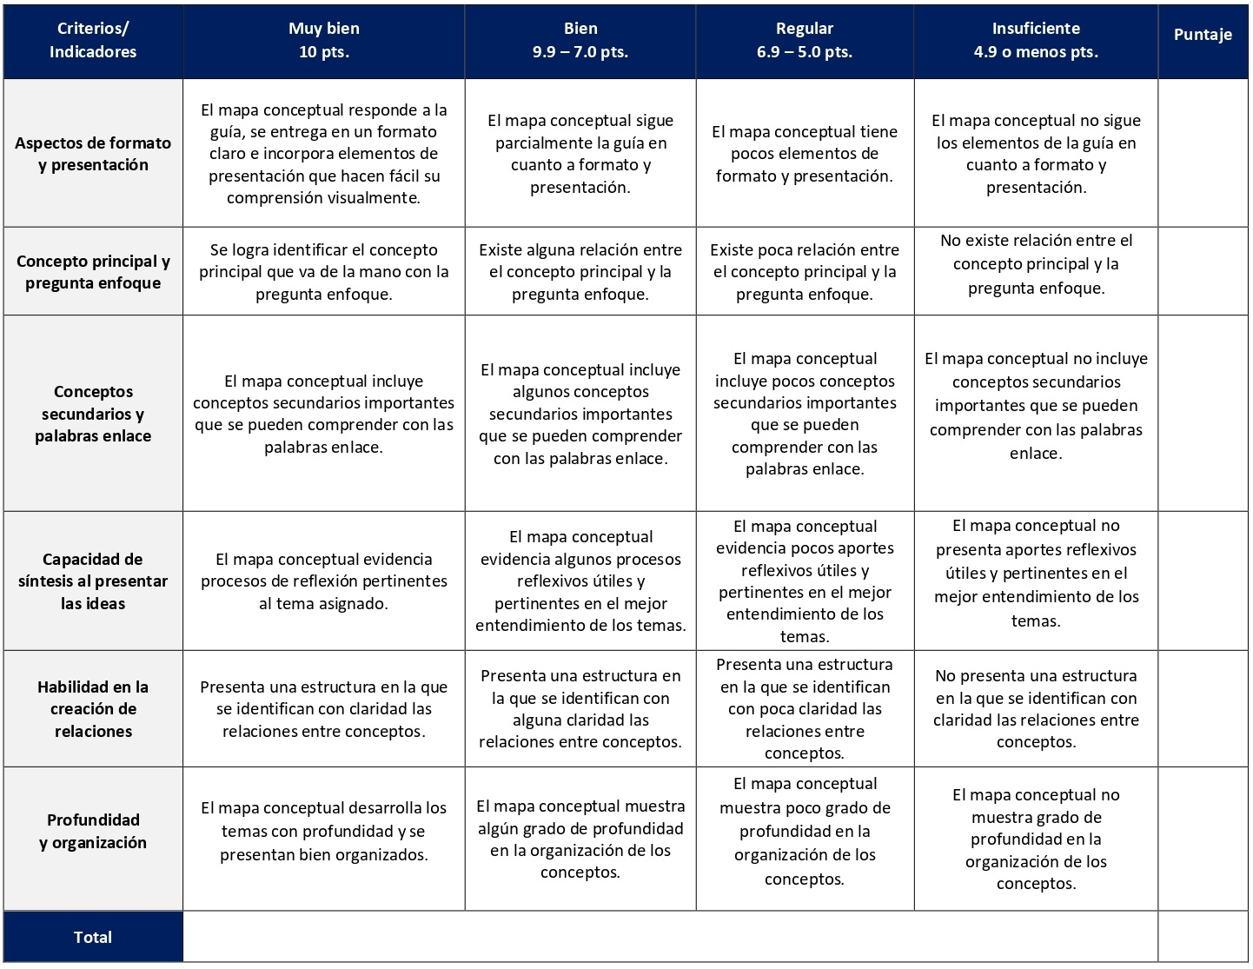

RÚBRICA DE EVALUACIÓN – REPORTE DE LECTURA

Una forma de sistematizar los aportes de una persona autora o más se da mediante los reportes de lectura en donde se explica el contenido del texto, las partes más interesantes para la persona lectora y qué reflexiones provoca. Se elaboran en las sesiones 3, 4, 7, 8, 10 y 13. Cada reporte tiene un valor de 4%.
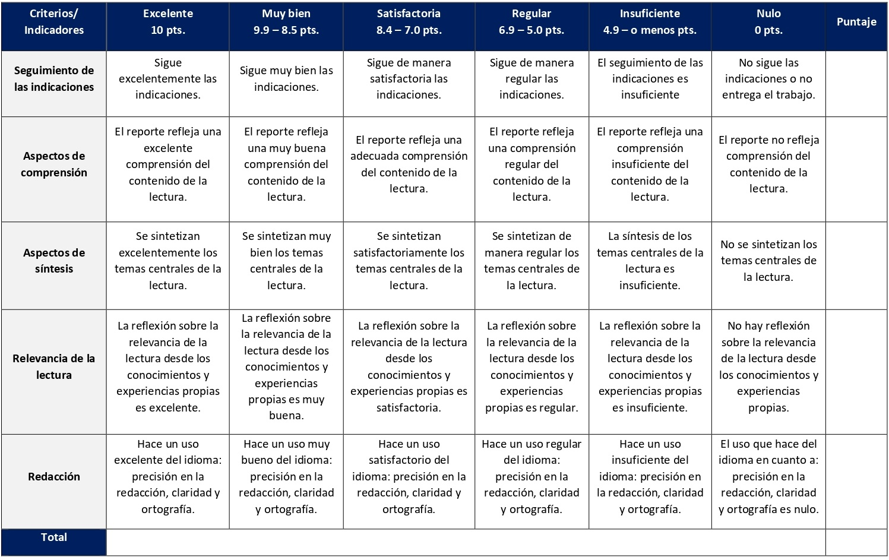

RÚBRICA DE EVALUACIÓN – GLOSARIO

El glosario busca que la persona estudiante conozca y maneje un vocabulario mínimo de términos de una disciplina, con el fin de definirlos, explicarlos y aplicarlos. Se desarrollan en las sesiones 5 y 12. Cada glosario tiene un valor de 3%.

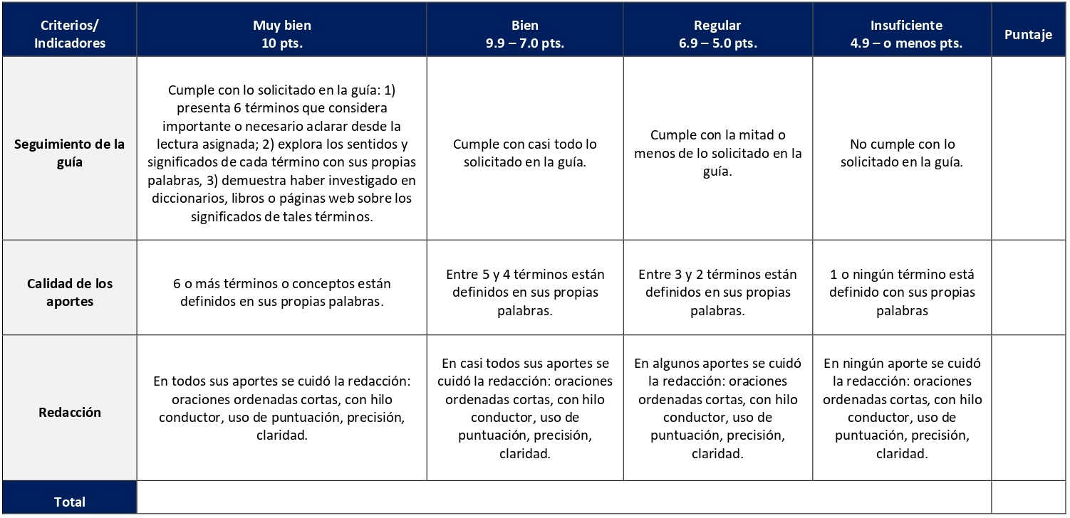

RÚBRICA DE EVALUACIÓN – DIARIO REFLEXIVO

El diario reflexivo permite a las personas estudiantes la toma de consciencia en cuanto a los aportes e insumos sobre los que está reflexionando de una manera creativa, contribuyendo al aprendizaje significativo. Se elabora en la sesión 6 y tiene un valor de 4%.
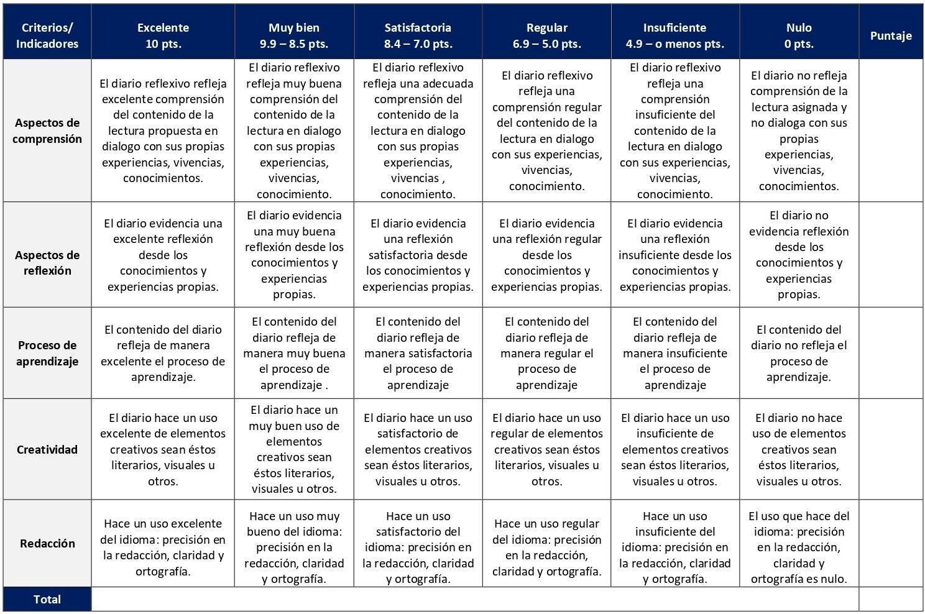

ESCALA DE EVALUACIÓN – TRABAJOS GRUPALES EN EL AULA VIRTUAL

Con el propósito de proveer experiencias de aprendizaje interactivo y colaborativo, durante el curso los y las estudiantes participarán en foros temáticos grupales con base en las lecturas asignadas, para generar debate y diálogo crítico sobre temas centrales del curso. Foros temáticos: Se desarrollan en las sesiones 1 y 4 (cada foro tiene un valor de 5%) y en la sesión 14 (este foro tiene un valor de 4%), Foros grupales: se desarrollan en las sesiones 2 y 9. Cada foro tiene un valor de 3%.
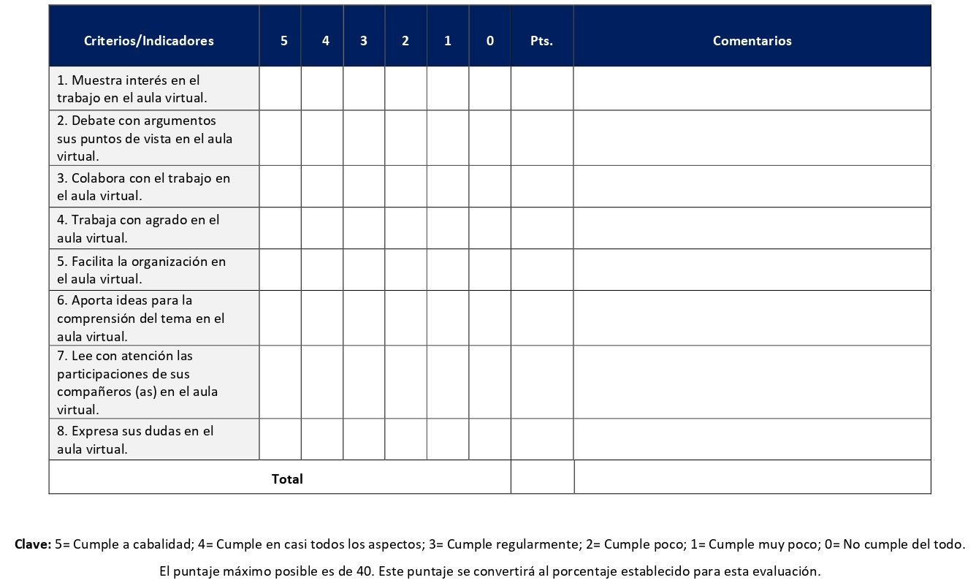

RÚBRICA DE EVALUACIÓN – ENSAYO CRÍTICO FINAL

Un ensayo es un documento académico en el cual la persona autora expresa su opinión libremente, pero argumentada y fundamentada sobre un tópico de la disciplina, en este caso de la teología. Se elabora desde la sesión 1 la 15 de la siguiente forma: sesión 4 (avance), sesión 7 (avance), sesión 11 (avance) y sesión 15 (versión final). Tiene un valor de 30%.

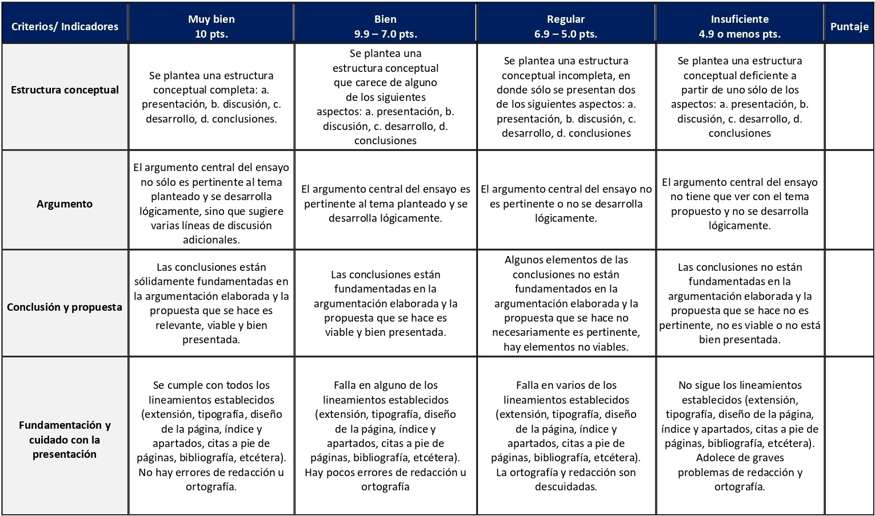

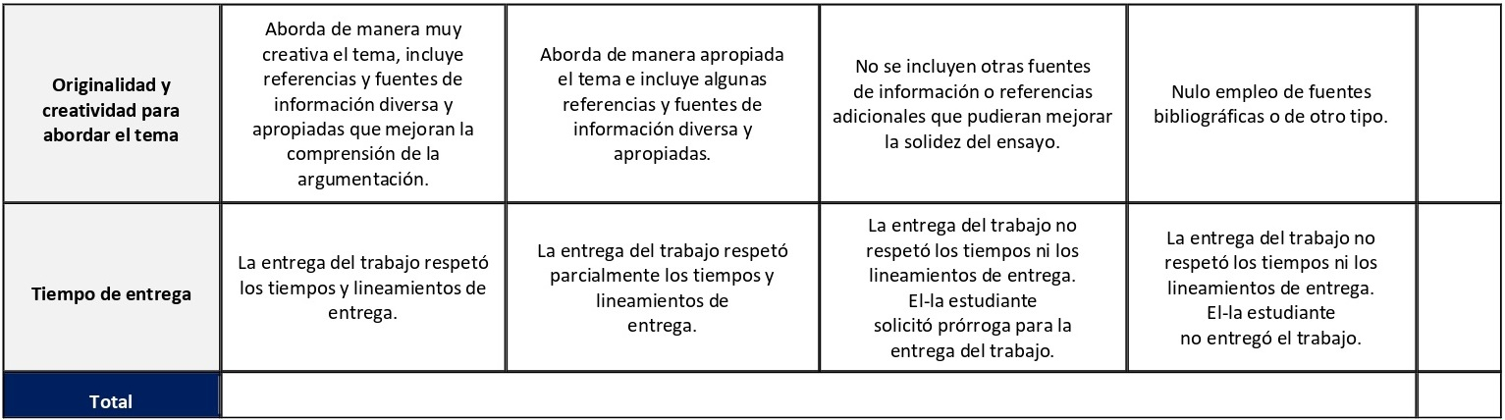

XI. Bibliografía obligatoria
Nota: Los materiales que no cuentan con enlace de acceso son digitalizaciones en formato pdf de bibliografía física disponible en la Biblioteca de la UBL, los cuales se encuentran disponibles en el aula virtual.
Althaus-Reid, Marcella. “Sobre teologías feministas y teologías indecentes: panorama de cambios y desafíos”. Cuadernos de Teología XXII, (2003): pp.123-133.
Flórez I., Jaime. “La teología como logos hermenéutico del Theos: aproximación desde su estatuto epistemológico”. Theologica Xaveriana 58, n.165 (2008): pp. 155-182.
Fornet Betancourt, Raúl. “El quehacer teológico en el contexto del diálogo entre las culturas en América Latina”. Revista Iberoamericana de Teología, n.4 (2007): pp. 73-83.
Gebara, Ivone. El rostro oculto del mal: una teología desde la experiencia de las mujeres. Madrid: Trotta, 2002. (clásico, última edición)
Tamayo Acosta, Juan José. “Teología de la liberación: revolución metodológica. Nuevas aportaciones y desafíos al primer mundo”. En El mar se abrió: Treinta años de teología en América Latina, editado por Luiz Carlos Susin, 190-203. Santander: Sal Terrae, 2000. (clásico, última edición)
Tamayo Acosta, Juan José. Otra teología es posible. Pluralismo religioso, interculturalidad y feminismo. Madrid: Herder, 2011. (clásico, última edición)
Tillich, Paul. Teología Sistemática I: La razón y la revelación. El ser y Dios. Vol. I. Salamanca: Sígueme, 1982. (Clásico, última reimpresión, 2001)
Trigo, Pedro. “La teología latinoamericana ante los retos epocales”. Revista Latinoamericana de Teología, n.86 (2012): pp. 121-133.
Vigil, José María. Teología del pluralismo religioso. Curso sistemático de teología popular. Ecuador: Abya-Yala, 2005. (clásico, última edición)

XI. Bibliografía complementaria
Nota: Los materiales que no cuentan con enlace de acceso son digitalizaciones en formato pdf de bibliografía física disponible en la Biblioteca de la UBL, los cuales se encuentran disponibles en el aula virtual.
Cervantes-Ortiz, Leopoldo. “Génesis de la nueva teología protestante latinoamericana (1949-1970)”. Protestantismo em Revista 18, (2009): 7-29. Acceso el 17 de diciembre de 2020. http://est.com.br/periodicos/index.php/nepp/article/view/2030/1943
Comblin, José. “Fe y política. Problema de método teológico”. Revista Latinoamericana de Teología, n.80 (2010): pp. 195-204.
Vélez Caro, Olga Consuelo. El método teológico: Fundamentos, especializaciones, enfoques. Bogotá: Pontificia Universidad Javeriana, 2008. Acceso el 17 de diciembre de 2020. https://repository.javeriana.edu.co/handle/10554/38674 (clásico, última edición)
Zamora González, María Vanessa. “La contribución de Ivone Gebara a la teología del siglo XXI en América Latina”. Revista Espiga 13, n. 27 (2014): 1-8. Acceso el 17 de diciembre de 2020. https://doi.org/10.22458/re.v13i27.497

Universidad Bíblica Latinoamericana

Facultad de Teología
Bachillerato en Ciencias Bíblicas

Sílabo

Introducción a la Sociología

Código | CTX 102
Créditos | 3
Requisitos | Ninguno
Modalidad | Virtual
Naturaleza | Teórico-práctico
Periodo | Cuatrimestral (15 semanas lectivas)
Nivel | I Cuatrimestre
Horario | El curso requiere de 9 horas de trabajo semanal
Aula | Plataforma virtual de la UBL
Docente
Instrucciones administrativas | El curso es virtual, por lo que se requiere de acceso a una computadora con conexión a Internet, además de destrezas básicas para el manejo de correo electrónico y la plataforma Moodle desde el rol de estudiante. Por su naturaleza teórico-práctica, este curso requiere de una hora semanal de trabajo práctico. La dirección de acceso a la plataforma es la siguiente:  https://campus.ubl.ac.cr/login/index.php

I. Descripción

Se trata de iniciar en el conocimiento sociológico a un/a estudiante nuevo a partir de las ideas sociológicas, los aportes de los grandes sociólogos y los métodos e instrumentos para el análisis social, según las diferentes corrientes sociológicas, económicas y políticas. Se presta atención especial a las corrientes que surgen desde América Latina.

II. Objetivo general

Brindar nociones introductorias sobre las diferentes corrientes de la sociología, especialmente útiles a las sociedades latinoamericanas, y manejar distintos métodos e instrumentos para el análisis social. Por lo tanto, el curso se concibe como teórico-práctico.

III. Objetivos específicos

1. Introducir a los/las estudiantes en esta rama de las ciencias sociales.
2. Acercar a los/las estudiantes a una actitud interesada, disciplinada y rigurosa en la búsqueda de comprensión de la realidad social.
3. Estudiar el pensamiento de influyentes pensadores sociales de nuestro siglo.
4. Aplicar mediante ejercicios las conceptualizaciones de los distintos métodos e instrumentos de análisis social.
5. Describir la importancia de los métodos e instrumentos de la sociología para la labor religiosa y pastoral en América Latina.

IV. Contenidos

Unidad 1: Introducción al curso y discusión del sílabo
1.1 Definiciones de conceptos
1.2 Explicación metodológica
1.3 Introducción a la sociología

Unidad 2: ¿Qué es la Sociología?
2.1 Definición y surgimiento de la sociología
2.2 Concepto y objeto de la sociología
2.3 El desarrollo y las ramas de la sociología
2.4 Las teorías y leyes sociológicas: sus alcances

Unidad 3: La historia de la sociología y los aportes de los pensadores principales
3.1 La sociedad en la historia
3.2 Introducción al pensamiento de Karl Marx, Emile Durkheim y Max Weber
3.3 Introducción a la sociología latinoamericana: Daniel Camacho y Otto Maduro
3.4. Aportes y desafíos actuales en la sociología latinoamericana

Unidad 4: Elementos para realizar el análisis social

4.1 Estructura social
4.2 Desigualdad y pobreza
4.3 El cambio social
4.4 Movimientos sociales, redes y estrategias para la convivencia

Unidad 5: Enlaces transdisciplinarios

5.1 Entretejido sociológico-teológico
5.2 Puntos de contacto para el sistema de convivencia

V. Metodología
La metodología desarrollada en el aula virtual coloca a la persona estudiante como el eje central del proceso de enseñanza y aprendizaje, para lo cual la persona docente como responsable del curso dirige, evacúa dudas y permite que se dé un ambiente democrático en el aprendizaje y que, por medio de las estrategias empleadas se contribuya a la construcción del conocimiento. El entorno virtual utilizado por la UBL se caracteriza por facilitar la interacción, el acceso a recursos diversos, la producción de contenidos y el establecimiento de redes como parte del proceso de enseñanza y aprendizaje. Por sus características este entorno, y la metodología empleada en el curso, permiten que la persona estudiante avance de acuerdo con su disponibilidad de tiempo y con la posibilidad de desarrollar sus actividades desde cualquier lugar, sin embargo, deberá cumplir con las actividades programadas en las fechas establecidas.
Este es un curso teórico-práctico con enfoque integral e interdisciplinario que precisa de la participación activa de la persona docente y de los y las estudiantes. Se busca desarrollar las capacidades críticas ante los contenidos del curso, la observación del contexto social circundante y la construcción del conocimiento colectivo. El enfoque integral e interdisciplinario tiene como fin metodológico ampliar la comprensión de la realidad en cada estudiante y desarrollar un compromiso hacia la transformación social. Este es un curso que busca por medio de la observación participante, de un grupo particular, desarrollar la experiencia de lo transdisciplinar para comprender la complejidad de la realidad y aprehender el proceso de traspasar las fronteras de una disciplina para encontrarse con otra, a fin de comprender las convergencias necesarias para la resolución de los desafíos de la vida.
El y la estudiante realizarán lecturas digitales para apropiarse de los contenidos fundamentales, trabajos colectivos en el aula virtual (foros temáticos, encuentros sincrónicos virtuales, wiki, presentación audiovisual) y tareas individuales para la construcción de conocimientos propios. Con el acompañamiento de la persona docente se desarrollará una observación participante con un grupo particular para analizar la estructura social, de cara a proponer el cambio. En diferentes momentos del curso la persona docente realizará exposiciones sobre las temáticas del curso a través de encuentros sincrónicos virtuales. Las sesiones sincrónicas se grabarán para que los y las estudiantes que justifiquen debidamente su ausencia, sea por motivos tecnológicos, ancho de banda, laborales, de salud u otros pueden tener acceso a ella. Esta flexibilidad es parte esencial del modelo educativo de la Universidad y busca evitar la exclusión por situaciones de inequidad social, condición climática, demandas laborales o ministeriales, entre otras. A la vez, se asegura de que todas las personas estudiantes tengan acceso a los recursos de aprendizaje que se ofrecen en el curso.
VI. Estrategias de aprendizaje
En el marco del aprendizaje que se busca en este curso, las personas estudiantes conocerán nociones introductorias sobre las diferentes corrientes de la sociología, especialmente útiles a las sociedades latinoamericanas y caribeñas, y manejarán distintos métodos e instrumentos para el análisis social.
Se utilizan las siguientes estrategias de aprendizaje:
a) Encuentro sincrónico virtual: Los encuentros sincrónicos virtuales tienen la función de facilitar un encuentro colectivo entre estudiantes y la persona docente para exponer temas, realizar trabajo en grupos y aclarar dudas. La persona docente desarrollará temáticas mediante presentaciones y dinámicas grupales de tópicos tales como: introducción al curso y definición de conceptos, ¿qué es la Sociología?, historia de la sociología y los aportes de los pensadores principales y elementos para realizar el análisis social, entre otros.
b) Foro: Se trata de una actividad de discusión académica asincrónica, ya que los y las participantes no tienen que acceder al sistema al mismo tiempo, constituyéndose en un escenario virtual para la exposición de ideas y debate. Cada persona estudiante ofrecerá su aporte desde las lecturas asignadas y replicará a los aportes de al menos dos compañeras o compañeros. Los temas que se tratarán tienen que ver con la sociología pública, los desafíos de la sociología latinoamericana y caribeña y la relación entre sociología y teología.
c) Reseña crítica de lectura: En la perspectiva de fortalecer las capacidades de resumen de las ideas principales, hacer un análisis crítico y una contextualización, en este curso se utiliza la estrategia de aprendizaje denominada reseña crítica de lectura. Se busca trabajar con los temas: ¿qué es la sociología? y los movimientos sociales como productores de la sociedad.
d) Fichas de contenido: Se trata de una herramienta de estudio en la que, en forma gráfica, didáctica, ordenada, jerarquizada y sistemática, se ilustra mediante fichas los contenidos principales que se van dando al apropiarse del conocimiento que comparte una lectura, por ejemplo. En este curso se hará uso de dicho recurso para trabajar el tema del desarrollo de la sociología latinoamericana, sus aportes y desafíos.
e) Reflexión personal: La reflexión personal permite a la persona estudiante organizar y comunicar sus pensamientos sobre un determinado tema, ayudando en el proceso de auto comprensión de su propio proceso educativo. En este curso se solicita una reflexión personal sobre el tópico de los efectos de la globalización en el grupo con el cual se realiza la observación participante.
f) Presentación audiovisual: La presentación audiovisual es una herramienta que integra e interrelaciona lo auditivo y lo visual con el objetivo de presentar información sobre un tema o temas en específico. En este curso se elabora una presentación, en forma grupal, sobre los principales pensadores de la sociología.
g) Wiki: Un wiki es una herramienta tecnológica que permite la compilación/creación de información de forma digital, colaborativamente, con aportes y ediciones editables. El wiki que se elabora en este curso tratará sobre movimientos sociales, redes y estrategias para la convivencia.
h) Observación participante: La observación participante es una estrategia de aprendizaje de examen reflexivo y una metodología de investigación cualitativa en la que las personas que observan se involucran en las actividades del grupo, realizando dicha observación desde adentro y no desde afuera. Este ejercicio académico tratará sobre la observación y el análisis de la estructura social de un grupo particular que la persona estudiante escoja y con el cual trabajará a lo largo de varias sesiones.
Los y las estudiantes podrán comunicarse con la persona docente a través de la plataforma virtual, o bien el correo electrónico suministrado por esta, y recibirán una respuesta a las consultas realizadas en un tiempo máximo de 48 horas.

VII. Recursos didácticos
Para lograr los objetivos del curso, desarrollar los contenidos y la metodología propuesta se hará uso de los siguientes recursos didácticos:
a) Lecturas semanales obligatorias que se asignan como insumo para las actividades individuales y grupales. Todos los materiales de lectura están disponibles en formato digital en la plataforma virtual.
b) Lecturas complementarias en algunas de las sesiones que se asignan para su lectura con el fin de ampliar las temáticas. Realizar estas lecturas es opcional.
c) En cada una de las sesiones en la plataforma virtual encontrará una ruta de aprendizaje con información tal como: los contenidos que estudiará, el material obligatorio y/o complementario, instrucciones detalladas para la elaboración/participación en la actividad asignada y la evaluación de esta.
d) En la plataforma virtual también dispondrá de guías generales que se encuentran en el material complementario de la sesión correspondiente para la participación en un foro, un wiki y mediante la herramienta Big Blue Button en la plataforma Moodle y para la elaboración de una reseña crítica de lectura.
e) También puede disponer de las bases de datos, revistas en línea, repositorios y buscadores especializados a los cuales puede acceder mediante la Biblioteca Enrique Strachan (https://www.ubl.ac.cr/biblioteca), así como consultar el Portal de Revistas de la UBL (http://revistas.ubl.ac.cr/). A través del correo de la biblioteca (biblioteca@ubl.ac.cr) puede solicitar recursos que se encuentren en la colección física.
f) La Biblioteca Digital de la UBL cuenta con recursos de acceso abierto para la investigación, organizados por temas y disponibles a través de un buscador, además de todos los materiales bibliográficos asignados en los cursos de la carrera de Bachillerato en Ciencias Bíblicas. Dicho espacio está disponible para todas las personas registradas en el campus virtual y se puede acceder a través del siguiente enlace: https://campus.ubl.ac.cr/course/index.php?categoryid=186
g) Mediante el campus virtual accederá al espacio de soporte técnico, en el cual puede evacuar sus dudas o preguntas frecuentes y al correo electrónico para comunicarse con la persona docente.

VIII. Cronograma

Sesión  (semana) | Contenidos temáticos | Actividades de enseñanza-aprendizaje
 |  | Recursos didácticos | Actividades de aprendizaje
1 | Unidad 1: Introducción al curso y discusión del sílabo  1.1 Definiciones de conceptos  1.2 Explicación metodológica  1.3 Introducción a la sociología | Ruta de aprendizaje  Material complementario  Guía para la participación en un foro en la plataforma Moodle  Guía para la participación mediante la herramienta Big Blue Button en la plataforma Moodle | - Participación en el foro social CAFETERÍA.  - Participación en el foro de dudas.  - Presentación del curso y exposición docente en un encuentro sincrónico virtual.
2 | Unidad 2: ¿Qué es la Sociología?  2.1 Definición y surgimiento de la sociología  2.2 Concepto y objeto de la sociología | Ruta de aprendizaje  Giddens, Anthony y Philip Sutton. “¿Qué es la sociología?” En Sociología, 27-56. Madrid: Alianza Editorial, 2017. (clásico, última edición 2022).  Material complementario  Guía para la elaboración de una reseña crítica de lectura | - Elaboración de una reseña crítica de la lectura.
3 | Unidad 2: ¿Qué es la sociología?  2.3 El desarrollo y las ramas de la sociología  2.4 Las teorías y leyes sociológicas: sus alcances | Ruta de aprendizaje  Burawoy, Michael. “Por una sociología pública”. Política y Sociedad 42, no. 1 (2005): 197-225.  Material complementario  Kozlarek, Oliver. “Los retos para una teoría social crítica. Hacia una “crítica poscolonial reconstructiva””. Sociológica, n. 92 (2017): 41-68. Acceso el 17 de diciembre de 2020. http://www.scielo.org.mx/pdf/soc/v32n92/2007-8358-soc-32-92-00041.pdf  Guía para la participación en un foro en la plataforma Moodle  Guía para la participación mediante la herramienta Big Blue Button en la plataforma Moodle | - Participación en el foro temático: ¿Qué es la sociología pública?  - Exposición docente y debate en un encuentro sincrónico virtual.
4 | Unidad 3: La historia de la sociología y los aportes de los pensadores principales  3.1 La sociedad en la historia | Ruta de aprendizaje  Giner, Salvador. “Los orígenes de la sociología: positivismo y evolucionismo”. En Historia del pensamiento social, 579-597. Barcelona: Ariel, 2013. (clásico, última edición) | - Iniciar la elaboración de una presentación audiovisual (en forma grupal) sobre los principales pensadores de la sociología.
5 | Unidad 3: La historia de la sociología y los aportes de los pensadores principales  3.2 Introducción al pensamiento de Karl Marx, Emile Durkheim y Max Weber | Ruta de aprendizaje  Giner, Salvador. “Karl Marx y Friedrich Engels (I)”, “La consolidación de la teoría sociológica”. En Historia del pensamiento social, 492-538 Y 598-629. Barcelona: Ariel, 2013. (clásico, última edición)  Material complementario  Guía para la participación mediante la herramienta Big Blue Button en la plataforma Moodle | - Concluir la elaboración de una presentación audiovisual (en forma grupal) sobre los principales pensadores de la sociología.  - Compartir la presentación audiovisual en un encuentro sincrónico virtual.
6 | Unidad 3: La historia de la sociología y los aportes de los pensadores principales  3.3 Introducción a la sociología latinoamericana: Daniel Camacho y Otto Maduro | Ruta de aprendizaje  Roitman, Marcos. “El desarrollo de la sociología latinoamericana”. En Pensar América Latina: el desarrollo de la sociología latinoamericana, 31-129. Buenos Aires: CLACSO, 2008. (clásico, última edición) | - Elaboración de fichas de contenido sobre la lectura de la sesión.
7 | Unidad 3: La historia de la sociología y los aportes de los pensadores principales  3.4 Aportes y desafíos actuales en la sociología latinoamericana | Ruta de aprendizaje  Roitman, Marcos. “La polémica de la globalización”, “Nuevas tesis equivocadas sobre América Latina”. En Pensamiento sociológico y realidad nacional en América Latina, 118-134. Buenos Aires: Rebelión, 2010. (clásico, última edición)  Material complementario  Quijano, Aníbal. “Dependencia, cambio social y urbanización en Latinoamérica”. En Cuestiones y horizontes. De la dependencia histórico-estructural a la colonialidad/descolonialidad del poder, 75-124. Buenos Aires: CLACSO; Lima: Universidad Nacional Mayor de San Marcos, 2020. Acceso el 17 de diciembre de 2020. http://biblioteca.clacso.edu.ar/clacso/se/20140424014720/Cuestionesyhorizontes.pdf (clásico, última edición)  Guía para la participación en un foro en la plataforma Moodle | - Elaboración de fichas de contenido sobre la lectura de la sesión.  - Participación en el foro temático: Desafíos de la sociología latinoamericana.
8 | Unidad 4: Elementos para realizar el análisis social  4.1 Estructura social | Ruta de aprendizaje  Giddens, Anthony y Philip Sutton. “Estructuras de la sociedad”. En Conceptos esenciales de sociología, 111-143. España: Alianza Editorial, 2015. (clásico, última edición)  Material complementario  Davie, Grace. “Minorías y márgenes”. En Sociología de la religión, 209-239. Madrid: Akal, 2011. (clásico, última edición) | - Realización del informe de una primera observación participante sobre la estructura social de un grupo particular.
9 | Unidad 4: Elementos para realizar el análisis social  4.2 Desigualdad y pobreza | Ruta de aprendizaje  Giddens, Anthony y Philip Sutton. “Desigualdad de oportunidades vitales”. En Conceptos esenciales de sociología, 145-181. España: Alianza Editorial, 2015. (clásico, última edición)  Material complementario  Dierckxsens, Wim. “La re-conexión de la economía con los pueblos”. En La crisis mundial del siglo XXI: Oportunidad de transición al poscapitalismo, 111-121. San José: DEI; Bogotá: Ediciones desde abajo, 2008. (clásico, última edición)  Guía para la participación mediante la herramienta Big Blue Button en la plataforma Moodle | - Realización del informe de una segunda observación participante sobre la estructura social de un grupo particular.  - Exposición docente en un encuentro sincrónico virtual.
10 | Unidad 4: Elementos para realizar el análisis social  4.3 El cambio social | Ruta de aprendizaje  Giddens, Anthony y Philip Sutton. “La globalización y el cambio social”. En Sociología, 140-187. Madrid: Alianza Editorial, 2017. (clásico, última edición)  Material complementario  Sotomayor López, Francisco. “Marginalidad vs. exclusión social en América Latina: Un debate político, no solo semántico”. Margen, n. 94 (2019): 1-7. Acceso el 17 de diciembre de 2020. https://www.margen.org/suscri/margen94/Sotomayor-94.pdf | - Elaboración de una reflexión personal sobre los efectos de la globalización en el grupo observado.
11 | Unidad 4: Elementos para realizar el análisis social  4.4 Movimientos sociales, redes y estrategias para la convivencia | Ruta de aprendizaje  Pleyers, Geoffrey. “Volverse actores. Dos vías del activismo en el siglo XXI”, “Los movimientos sociales como productores de la sociedad”. En Movimientos sociales en el siglo XXI: perspectivas y herramientas analíticas, 45-53 y 91-111. Buenos Aires: CLACSO, 2018. (clásico, última edición)  Material complementario  Guía para la elaboración de una reseña crítica de lectura | - Elaboración de una reseña crítica de la lectura.
12 | Unidad 4: Elementos para realizar el análisis social  4.4 Movimientos sociales, redes y estrategias para la convivencia | Ruta de aprendizaje  Pleyers, Geoffrey. “Para una sociología global de los movimientos sociales”. En Movimientos sociales en el siglo XXI: perspectivas y herramientas analíticas, 129-143. Buenos Aires: CLACSO, 2018. (clásico, última edición)  Material complementario  Guía para la participación en un wiki en la plataforma Moodle | - Participación en la elaboración de un wiki sobre movimientos sociales, redes y estrategias para la convivencia.
13 | Unidad 4: Elementos para realizar el análisis social  4.4 Movimientos sociales, redes y estrategias para la convivencia | Ruta de aprendizaje  Giddens, Anthony y Philip Sutton. “Relaciones y curso vital”, “Sociología política”. En Conceptos esenciales de sociología, 183-208 y 291-326. España: Alianza Editorial, 2015. (clásico, última edición) | - Realización del informe de una tercera observación participante sobre la estructura social de un grupo particular.
14 | Unidad 5: Enlaces transdisciplinarios  5.1 Entretejido sociológico-teológico | Ruta de aprendizaje  François, Dsingly. “La sociología, forma particular de conciencia”. En ¿Para qué sirve la sociología?, dirigido por Lahire Bernard, traducido por Victor Goldstein, 31-56. Buenos Aires: Siglo XXI, 2006. (clásico, última edición)  Martuccelli, Danilo. “Sociología y postura crítica”. En ¿Para qué sirve la sociología?, dirigido por Lahire Bernard, traducido por Victor Goldstein, 157-173. Buenos Aires: Siglo XXI, 2006. (clásico, última edición)  Material complementario  Guía para la participación en un foro en la plataforma Moodle | - Participación en el foro temático: Sociología y Teología.
15 | Unidad 5: Enlaces transdisciplinarios  5.2 Puntos de contacto para el sistema de convivencia | Ruta de aprendizaje | - Entrega del informe completo de la observación participante sobre la estructura social de un grupo particular.

IX. Distribución de tiempo semanal
Al ser este un curso impartido en la modalidad virtual no se requiere la asistencia a clases presenciales. Por ello, cada semana se asignan actividades que los y las estudiantes deben realizar para promover el diálogo con los contenidos y la asimilación de los temas a través de lecturas críticas, análisis, tareas, informes, discusiones en foros o trabajos colaborativos. Debe considerarse que, al tener este curso asignados 3 créditos, se debe invertir 9 horas de trabajo por semana. La distribución de tiempos es la siguiente:
Tipo de horas  (categoría) | Horas por semana | Actividades relacionadas
Horas de Estudio Individual (HEI) | 2 | - Lectura de los textos (materiales en formato digital).  - Análisis de lecturas e investigación por cuenta propia.
Horas de Trabajo Colaborativo (HTC) | 3 | - Participación en los foros (incluye aportes personales y réplicas a los y las demás estudiantes).  - Participación en los encuentros sincrónicos virtuales.  - Participación en la elaboración de un wiki.  - Elaboración de una presentación audiovisual.
Horas de Producción Individual (HPI) | 3 | - Elaboración de reseñas críticas de lecturas.  - Elaboración de fichas de contenido.  - Elaboración de una reflexión personal.  - Elaboración de un informe de observación participante.
Horas de Práctica (HP) | 1 | - Visitas de campo para realizar la observación participante.
Total de horas (TH) | 9
Las horas de trabajo en cada categoría corresponden a un promedio estimado semanal. Dependiendo de la programación estipulada en el cronograma se podrá requerir un mayor o menor tiempo de dedicación a cada tipo de actividad durante una semana específica. Sin embargo, el curso está diseñado de forma que el total de horas semanales nunca sobrepase las 9 horas. La distribución de tiempos por tipo de horas (categoría) es congruente, en todos sus extremos, con lo que establece el plan de estudios de la modalidad virtual.

X. Evaluación
Las estrategias de aprendizaje tienen el propósito de lograr que este sea de forma gradual, sistemático y ordenado según el proceso pedagógico planificado en el curso. Cada una de las actividades será evaluada mediante rúbricas o escalas. El curso se aprueba con una nota mínima de 7.00 (en escala decimal). La evaluación sumativa se basa en los elementos plasmados a continuación:
Síntesis cuantitativa de la evaluación
Rubros para evaluar | Porcentaje total
Encuentros sincrónicos virtuales  Se llevan a cabo en las sesiones 1, 3, 5 y 9. Tienen un valor formativo y no sumativo. | ̶
Foros temáticos  Se desarrollan en las sesiones 3, 7 y 14. Cada uno tiene un valor de 5%. | 15%
Reseñas críticas de lecturas  Se elaboran en las sesiones 2 y 11. Cada una tiene un valor de 7,5%. | 15%
Fichas de contenido  Se elaboran en las sesiones 6 y 7. | 7,5%
Reflexión personal  Se elabora en la sesión 10. | 7,5%
Presentación audiovisual  Se elabora en las sesiones 4 y 5. | 15%
Wiki  Se desarrolla en la sesión 12. | 5%
Observación participante  Se distribuye de la siguiente forma:  - Primer informe (sesión 8; vale 5%)  - Segundo informe (sesión 9; vale 5%)  - Tercer informe (sesión 13; vale 5%)  - Informe completo (sesión 15; vale 20%) | 35%
Total | 100%

RÚBRICA DE EVALUACIÓN – FORO TEMÁTICO

Se trata de una actividad de discusión académica asincrónica, ya que los y las participantes no tienen que acceder al sistema al mismo tiempo, constituyéndose en un escenario virtual para la exposición de ideas y debate. Se desarrollan en las sesiones 3, 7 y 14. Cada uno tiene un valor de 5%.
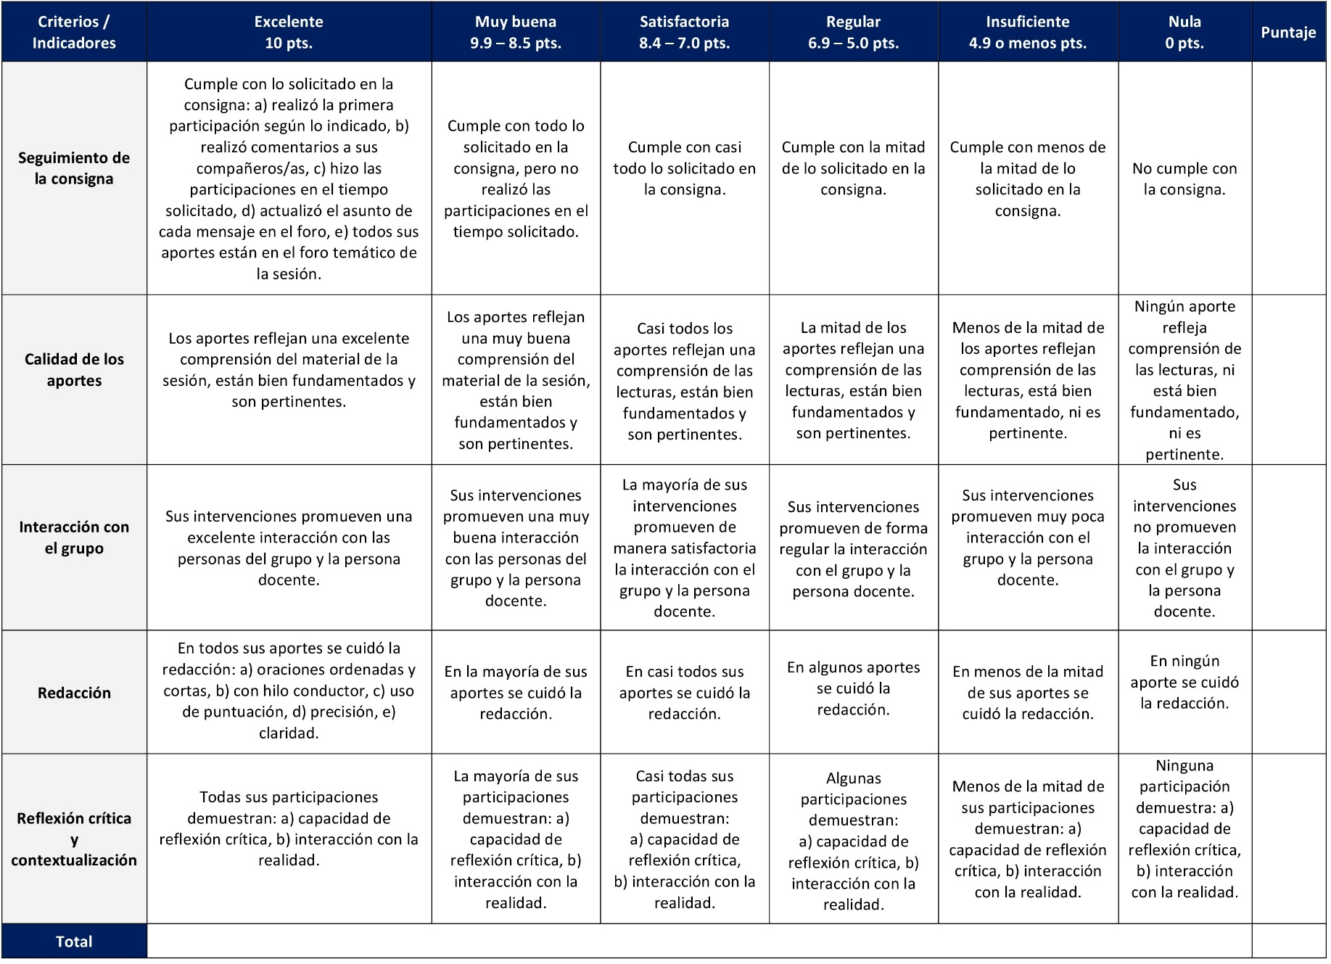

RÚBRICA DE EVALUACIÓN – RESEÑA CRÍTICA DE LECTURA

En la perspectiva de fortalecer las capacidades de resumen de las ideas principales, hacer un análisis crítico y una contextualización, en este curso se utiliza la estrategia de aprendizaje denominada reseña crítica de lectura. Se elaboran en las sesiones 2 y 11. Cada una tiene un valor de 7,5%.

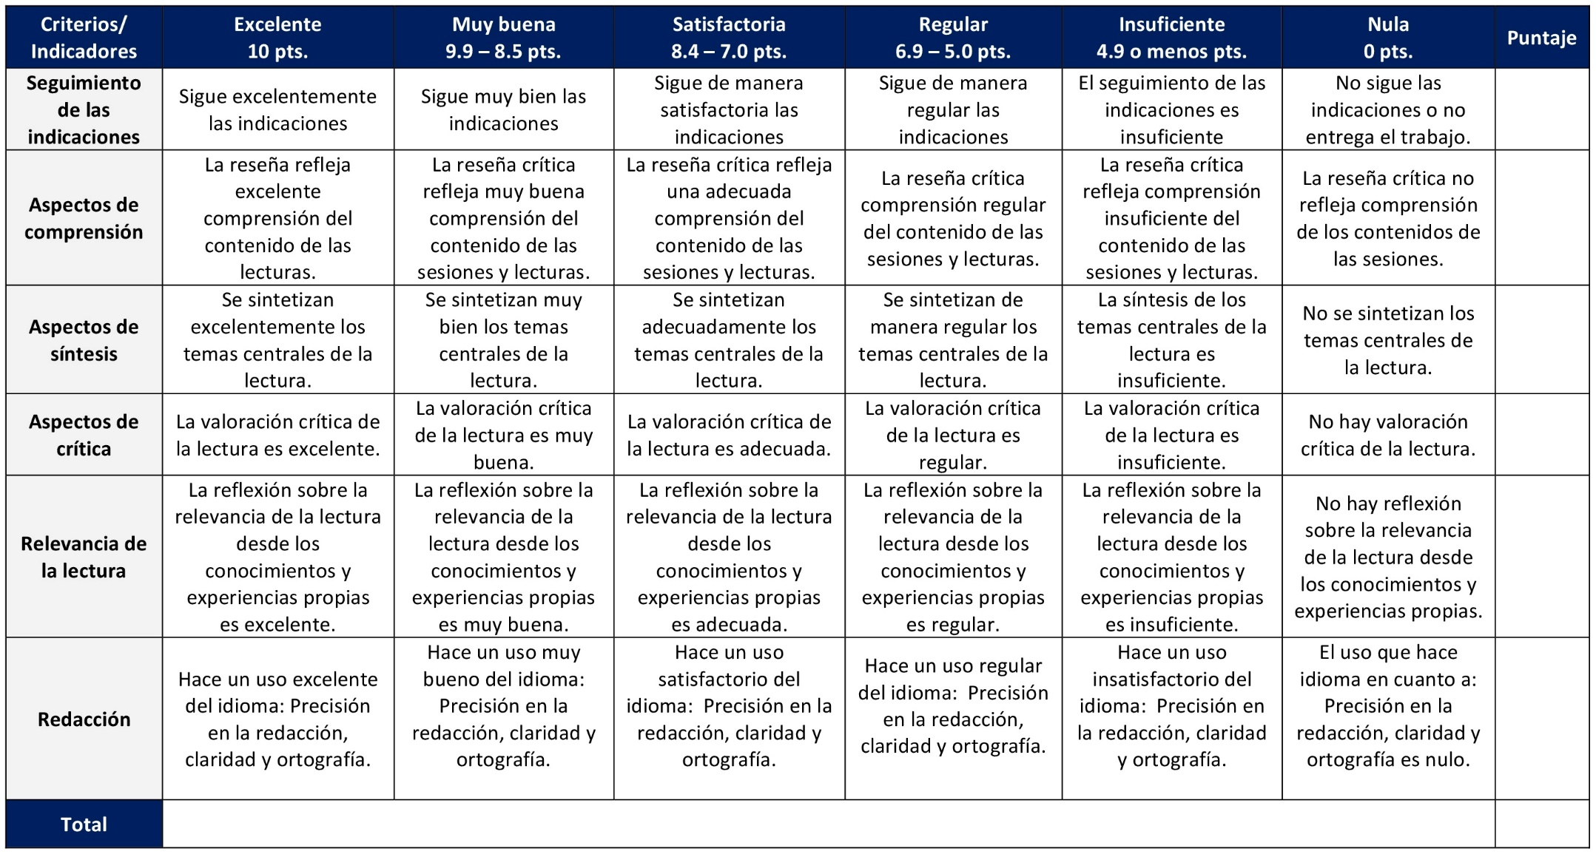

ESCALA DE EVALUACIÓN – FICHAS DE CONTENIDO

Se trata de una herramienta de estudio en la que, en forma gráfica, didáctica, ordenada, jerarquizada y sistemática, se ilustra mediante fichas los contenidos principales que se van dando al apropiarse del conocimiento que comparte una lectura. Se elaboran en las sesiones 6 y 7 y cada una tiene un valor de 7,5%.

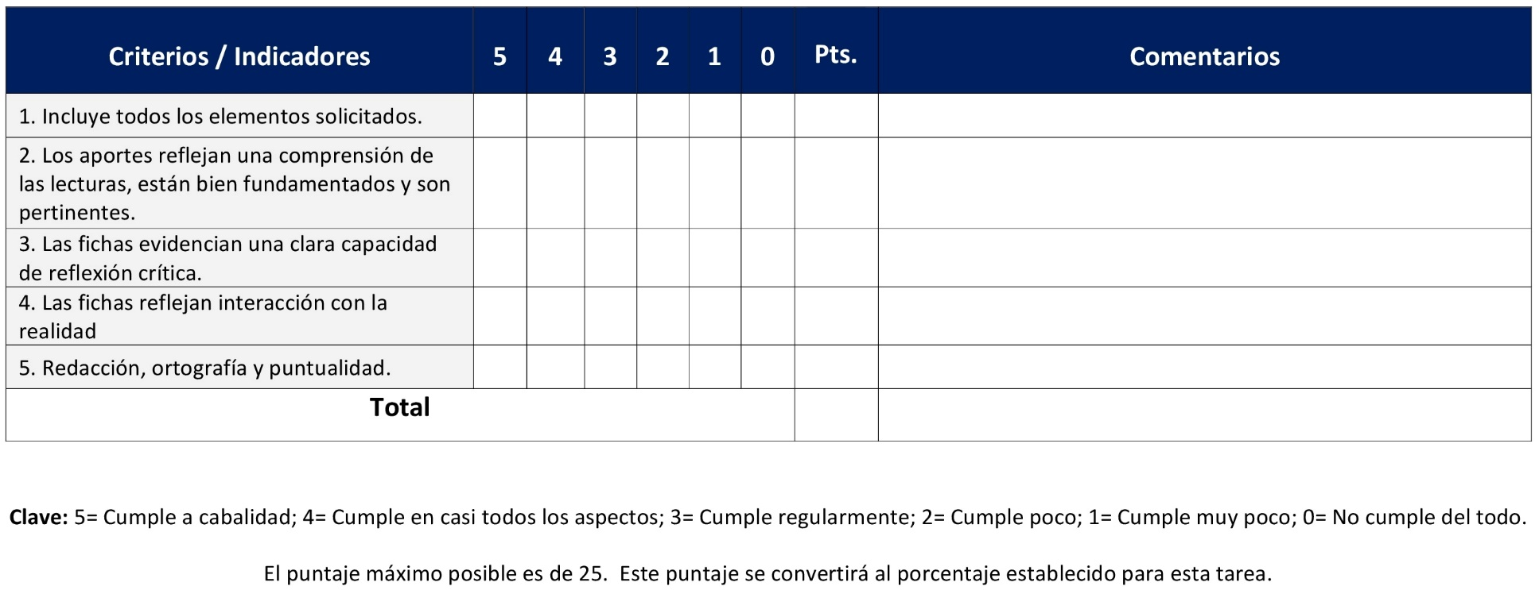

RÚBRICA DE EVALUACIÓN – REFLEXIÓN PERSONAL

La reflexión personal permite a la persona estudiante organizar y comunicar sus pensamientos sobre un determinado tema, ayudando en el proceso de auto comprensión de su propio proceso educativo. Se elabora en la sesión 10 y tiene un valor de 7.5%.
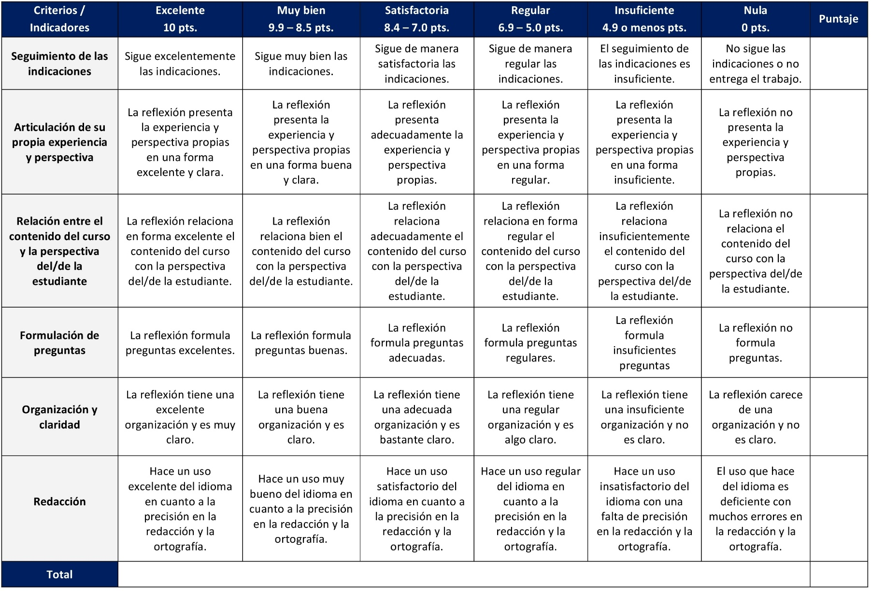

ESCALA DE EVALUACIÓN – PRESENTACIÓN AUDIOVISUAL

La presentación audiovisual es una herramienta que integra e interrelaciona lo auditivo y lo visual con el objetivo de presentar información sobre un tema o temas en específico. Se elabora en las sesiones 4 y 5 y tiene un valor de 15%.
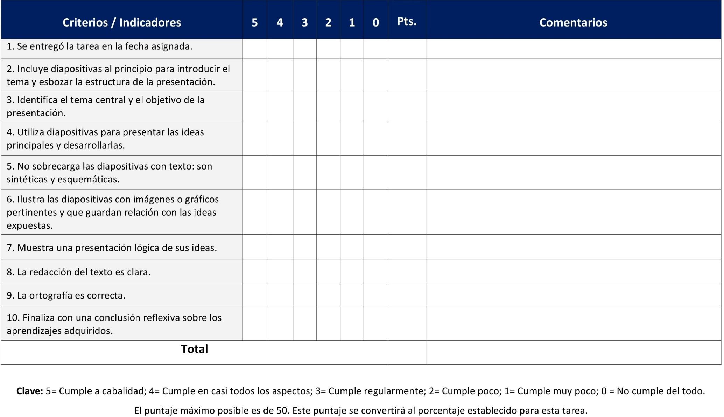

RÚBRICA DE EVALUACIÓN – WIKI

Un wiki es una herramienta tecnológica que permite la compilación/creación de información de forma digital, colaborativamente, con aportes y ediciones editables. Se desarrolla en la sesión 12 y tiene un valor de 5%.

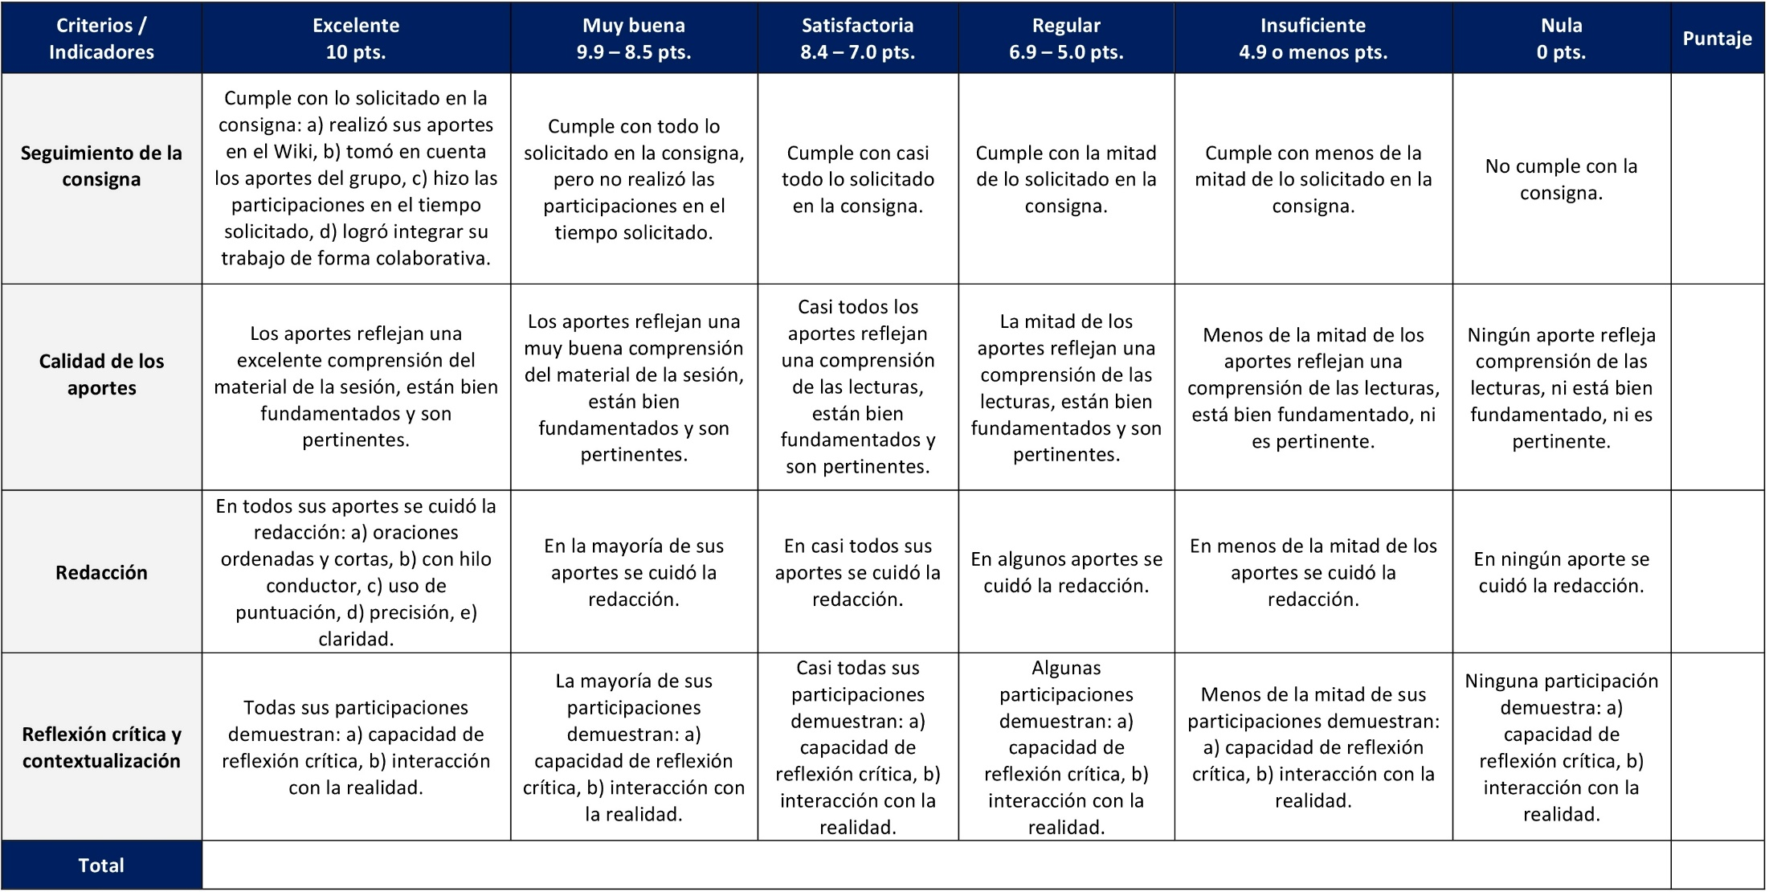

ESCALA DE EVALUACIÓN – PRIMER, SEGUNDO Y TERCER INFORME DE OBSERVACIÓN PARTICIPANTE

La observación participante es una estrategia de aprendizaje de examen reflexivo y una metodología de investigación cualitativa en la que las personas que observan se involucran en las actividades del grupo, realizando dicha observación desde adentro y no desde afuera. Se distribuye de la siguiente forma: Primer informe (sesión 8; vale 5%. Segundo informe (sesión 9; vale 5%). Tercer informe (sesión 13; vale 5%). Informe completo (sesión 15; vale 20%).

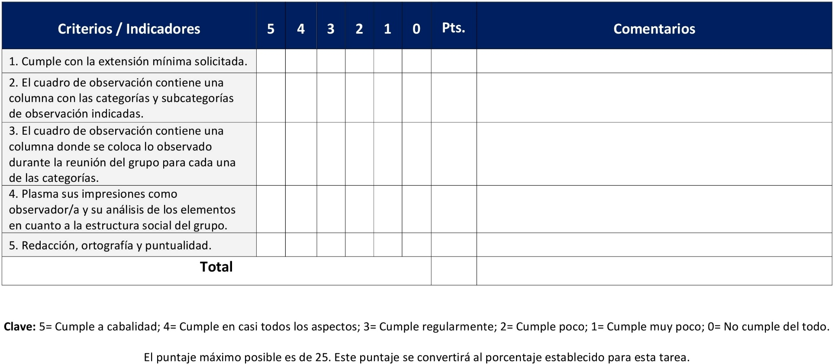

RÚBRICA DE EVALUACIÓN – INFORME COMPLETO OBSERVACIÓN PARTICIPANTE

La observación participante es una estrategia de aprendizaje de examen reflexivo y una metodología de investigación cualitativa en la que las personas que observan se involucran en las actividades del grupo, realizando dicha observación desde adentro y no desde afuera. Se distribuye de la siguiente forma: Primer informe (sesión 8; vale 5%. Segundo informe (sesión 9; vale 5%). Tercer informe (sesión 13; vale 5%). Informe completo (sesión 15; vale 20%).
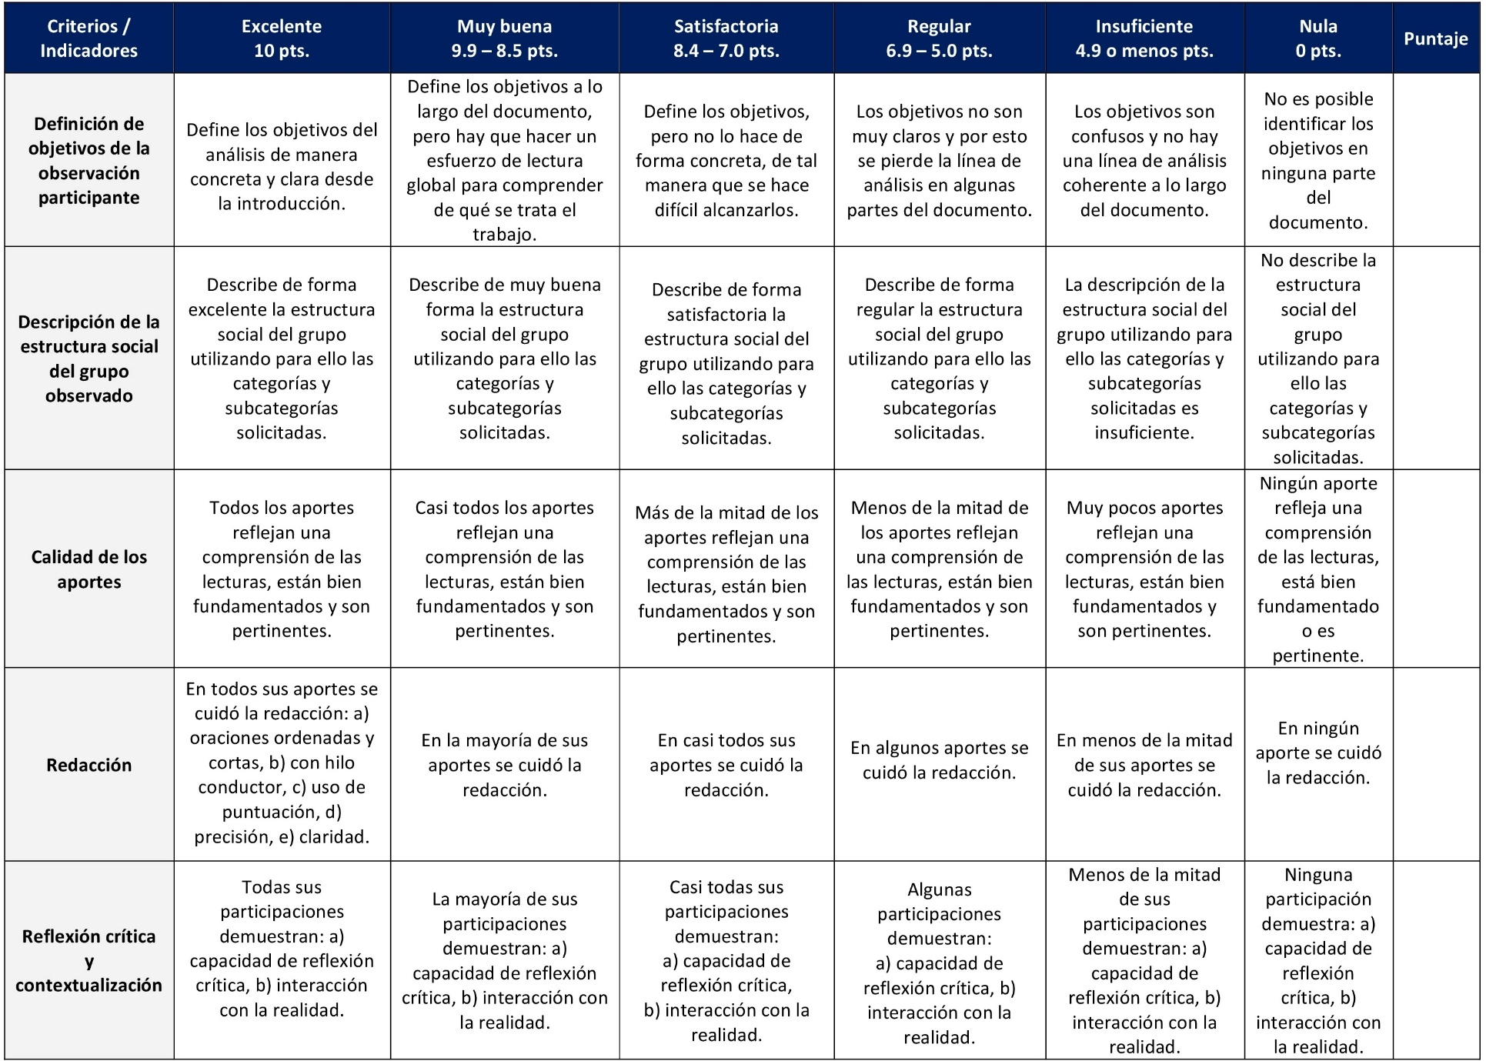

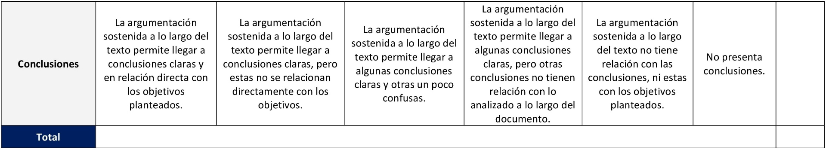

XI. Bibliografía obligatoria

Nota: Los materiales que no cuentan con enlace de acceso son digitalizaciones en formato pdf de bibliografía física disponible en la Biblioteca de la UBL, los cuales se encuentran disponibles en cada aula virtual.

Burawoy, M. “Por una sociología pública”. Política y Sociedad 42, no. 1 (2005): 197-225.
Dsingly, François. “La sociología, forma particular de conciencia”. En ¿Para qué sirve la sociología?, dirigido por Lahire Bernard. Traducido por Victor Goldstein, 31-56. Buenos Aires: Siglo XXI, 2006. (clásico, última edición)
Giddens, Anthony y Philip Sutton. Sociología. Madrid: Alianza Editorial, 2017. (Clásico, última edición 2022)
Giddens, Anthony y Philip Sutton. Conceptos esenciales de sociología. España: Alianza Editorial, 2015. (clásico, última edición)
Giner, Salvador. Historia del pensamiento social. Barcelona: Ariel, 2013. (clásico, última edición)
Martuccelli, Danilo. “Sociología y postura crítica”. En ¿Para qué sirve la sociología?, dirigido por Lahire Bernard. Traducido por Victor Goldstein, 157-174. Buenos Aires: Siglo XXI, 2006. (clásico, última edición)
Pleyers, G. Movimientos sociales en el siglo XXI: perspectivas y herramientas analíticas. Buenos Aires: CLACSO, 2018. (clásico, última edición)
Roitman, Marcos. Pensar América Latina: el desarrollo de la sociología latinoamericana. Buenos Aires: CLACSO, 2008. (clásico, última edición)
Roitman, Marcos. Pensamiento sociológico y realidad nacional en América Latina. Buenos Aires: Rebelión, 2010. (clásico, última edición)

XII. Bibliografía complementaria
Nota: Los materiales que no cuentan con enlace de acceso son digitalizaciones en formato pdf de bibliografía física disponible en la Biblioteca de la UBL, los cuales se encuentran disponibles en el aula virtual.

Davie, Grace. Sociología de la religión. Madrid: Akal, 2011. (clásico, última edición)
Dierckxsens, Wim. La crisis mundial del siglo XXI: Oportunidad de transición al poscapitalismo. San José: DEI; Bogotá: Ediciones desde abajo, 2008. (clásico, última edición)
Kozlarek, Oliver. “Los retos para una teoría social crítica. Hacia una “crítica poscolonial reconstructiva””. Sociológica, n. 92 (2017): 41-68. Acceso el 17 de diciembre de 2020. http://www.scielo.org.mx/pdf/soc/v32n92/2007-8358-soc-32-92-00041.pdf
Quijano, Aníbal. Cuestiones y horizontes. De la dependencia histórico-estructural a la colonialidad/descolonialidad del poder. Buenos Aires: CLACSO; Lima: Universidad Nacional Mayor de San Marcos, 2020. Acceso el 17 de diciembre de 2020. http://biblioteca.clacso.edu.ar/clacso/se/20140424014720/Cuestionesyhorizontes.pdf
Sotomayor López, Francisco. “Marginalidad vs. exclusión social en América Latina: Un debate político, no solo semántico”. Margen, n. 94 (2019): 1-7. Acceso el 17 de diciembre de 2020. https://www.margen.org/suscri/margen94/Sotomayor-94.pdf

Universidad Bíblica Latinoamericana

Facultad de Teología
Bachillerato en Ciencias Bíblicas
Sílabo
Introducción a la Biblia

Código | CBX 104
Créditos | 4
Requisitos | Ninguno
Modalidad | Virtual
Naturaleza | Teórico
Periodo | Cuatrimestral (15 semanas lectivas)
Nivel | I Cuatrimestre
Horario | El curso requiere de 12 horas de trabajo semanal
Aula | Plataforma virtual de la UBL
Docente
Instrucciones administrativas | El curso es virtual, por lo que se requiere de acceso a una computadora con conexión a Internet, además de destrezas básicas para el manejo de correo electrónico y la plataforma Moodle desde el rol de estudiante. La dirección de acceso a la plataforma es la siguiente:  https://campus.ubl.ac.cr/login/index.php

I. Descripción
El curso propone los fundamentos necesarios para acceder a la carrera de Ciencias Bíblicas, sus fuentes, sus problemas, y la producción literaria que la sustenta, por medio de una perspectiva histórica del desarrollo del pueblo de Israel, del cristianismo primitivo, de la formación del texto y del canon bíblico. Además, ofrece una panorámica histórica del desarrollo de las ciencias bíblicas señalando a autores y escuelas de pensamiento más relevantes. También le abre al estudiante, de manera introductoria, el mundo literario contemporáneo a los escritos bíblicos.

II. Objetivo general
Explicar los instrumentos conceptuales básicos que permitan a la persona el acceso al objeto de estudio de la carrera, las fuentes, los problemas y la producción literaria que la sustenta.
III. Objetivos específicos
1. Explicar el proceso histórico de desarrollo de las Ciencias Bíblicas.
2. Explicar los momentos clave de la historia de Israel y del cristianismo primitivo.
3. Describir los procesos de composición del texto bíblico y de definición del canon.

IV. Contenidos
Unidad 1: Historia de la Biblia I
1.1 ¿En qué consiste el objeto de estudio de las ciencias bíblicas?
1.2 Historia del texto bíblico
1.3 Historia del canon de la Biblia
Unidad 2: Historia de la Biblia II
2.1 Historia del antiguo Israel
2.2 Historia del cristianismo primitivo
Unidad 3: La crítica textual de la Biblia
3.1 Crítica textual del AT
3.2 Crítica textual del NT
Unidad 4: Literatura Para-bíblica
4.1 Literatura cristiana primitiva: libros canónicos y apócrifos
4.2 Antiguo Testamento: texto hebreo y targumim arameos
4.3 Antiguo Testamento: texto griego (LXX)
4.4 Nuevo Testamento: texto griego
Unidad 5: Biblia y Hermenéutica
5.1 Biblia y hermenéutica: Gadamer y Ricoeur
5.2 Biblia y hermenéutica: América Latina
5.3 Síntesis

V. Metodología
La metodología desarrollada en el aula virtual coloca a la persona estudiante como el eje central del proceso de enseñanza y aprendizaje, para lo cual la persona docente como responsable del curso dirige, evacúa dudas y permite que se dé un ambiente democrático en el aprendizaje y que, por medio de las estrategias empleadas se contribuya a la construcción del conocimiento. El entorno virtual utilizado por la UBL se caracteriza por facilitar la interacción, el acceso a recursos diversos, la producción de contenidos y el establecimiento de redes como parte del proceso de enseñanza y aprendizaje. Por sus características este entorno, y la metodología empleada en el curso, permiten que la persona estudiante avance de acuerdo con su disponibilidad de tiempo y con la posibilidad de desarrollar sus actividades desde cualquier lugar, sin embargo, deberá cumplir con las actividades programadas en las fechas establecidas.
El curso es de naturaleza teórica, por lo que busca aportar elementos introductorios a nivel de conceptos, métodos, historia, terminología y contenidos básicos necesarios para el manejo de uno de los documentos fundamentales de estudio de la carrera de Ciencias Bíblicas: la Biblia. La metodología se basa en lecturas, ejercicios de reflexión y síntesis, tanto a nivel individual como en el aula virtual, y la orientación docente respecto a los contenidos y sus implicaciones para el estudio de la Biblia y las carreras que en ella se enfocan. La dinámica metodológica parte de los conocimientos previos y preconceptos acerca de la Biblia, y busca por medio de las actividades asignadas que los y las estudiantes participen en discusiones grupales desde los contenidos aportados, así como en actividades que propicien la comprensión y la construcción de conocimientos por medio de la lectura, la puesta en común y la discusión con sus pares y la persona docente, la cual ofrecerá insumos de aclaración y profundización, como también proveerá espacios y herramientas para que quienes estudien logren valorar críticamente sus preconceptos y ubicar los contenidos como fundamentos para el estudio de la Biblia en las carrera de Ciencias Bíblicas.
Durante el curso se realizarán encuentros sincrónicos virtuales en la plataforma virtual. Las sesiones sincrónicas se grabarán para que los y las estudiantes que justifiquen debidamente su ausencia, sea por motivos tecnológicos, ancho de banda, laborales, de salud u otros pueden tener acceso a ella. Esta flexibilidad es parte esencial del modelo educativo de la Universidad y busca evitar la exclusión por situaciones de inequidad social, condición climática, demandas laborales o ministeriales, entre otras. A la vez, se asegura de que todas las personas estudiantes tengan acceso a los recursos de aprendizaje que se ofrecen en el curso.

VI. Estrategias de aprendizaje
El acceso de los y las estudiantes a la carrera de Teología requiere de estrategias de aprendizaje que le ayuden a comprender los contenidos fundamentales del área introductoria del estudio de la Biblia, tales como: la historia del texto bíblico, del antiguo Israel y del cristianismo primitivo, la crítica textual de la Biblia y la literatura canónica y apócrifa, así como la relación entre Biblia y hermenéutica.
Se utilizan las siguientes estrategias de aprendizaje:
a) Foro: La razón del foro es permitir que las personas estudiantes y la persona docente interactúen en este y discutan las temáticas del curso. Para ello se tendrán foros asincrónicos en los cuales se abordarán temas como: la historia del texto bíblico, el canon y el cristianismo originario, la crítica textual del Nuevo Testamento, la literatura para-bíblica, para culminar en un debate sobre Biblia y hermenéutica en América Latina y el Caribe. La persona estudiante brindará sus aportes sobre estos tópicos y ofrecerá un comentario crítico al aporte de compañeros y compañeras según orientaciones.
b) Wiki: Las actividades colaborativas tienen mucha importancia en la educación virtual. De esta forma, el wiki es una herramienta colaborativa que permite ir conjuntando en una página o varias los aportes que todas las personas del curso van creando juntas. El wiki de este curso consiste en hacer una comparación del texto hebreo y de la versión griega del Antiguo Testamento paralelamente, poniendo atención en similitudes y diferencias dado ejemplos de textos bíblicos.
c) Encuentro sincrónico virtual: Los encuentros sincrónicos virtuales en este curso tienen un valor formativo y no sumativo. Se ofrecen como una estrategia en donde la persona docente compartirá presentaciones audiovisuales con el propósito de ofrecer insumos y profundizar sobre temas tales como: la crítica textual del Antiguo Testamento, la literatura para-bíblica, el texto en griego del Nuevo Testamento, y la hermenéutica de la Biblia en general y en particular en el contexto de América Latina y el Caribe.
d) Diario reflexivo: Como un recurso para la sistematización propia e internalización del conocimiento de manera que sea significativo, se utiliza la estrategia didáctica denominada diario reflexivo. De una forma creativa, innovadora (ilustrada, gráfica) y crítica se espera que la persona estudiante dialogue con las ideas expuestas por en lecturas de las sesiones correspondientes sobre la historia del texto bíblico y del canon de la Biblia.
e) Ensayo: En torno a una introducción, un desarrollo y una conclusión, así como a referencias bibliográficas (estilo Chicago-Deusto), las personas estudiantes desarrollan en este curso tres ensayos que constituyen ejercicios de producción académica. El primero trata sobre la historia de Israel y la iglesia cristiana originaria o primitiva, mientras que el segundo ensayo tiene que ver con la reflexión sobre las transmisión y traducción de los textos de la Biblia hebrea y el Nuevo Testamento. Finalmente, en el ensayo de síntesis final del curso se espera que la persona estudiante plantee el tratamiento de un tema en el que sintetice – a partir del objetivo general del curso – los conceptos básicos de la disciplina del estudio de la Biblia, entre otros aportes fundamentales de este curso introductorio a las Ciencias Bíblicas.
f) Glosario: Conocer los conceptos fundamentales de una disciplina o de un tópico de estudio de esta es una competencia sustancial en su abordaje. En este curso, las personas estudiantes desarrollarán un glosario de la terminología básica de la crítica textual tanto del Antiguo Testamento y del Nuevo Testamento.

Los y las estudiantes podrán comunicarse con la persona docente a través de la plataforma virtual, o bien el correo electrónico suministrado por esta, y recibirán una respuesta a las consultas realizadas en un tiempo máximo de 48 horas.

VII. Recursos didácticos
Para lograr los objetivos del curso, desarrollar los contenidos y la metodología propuesta se hará uso de los siguientes recursos didácticos:
a) Lecturas semanales obligatorias que se asignan con los aportes teóricos y contenidos fundamentales del curso. Todos los materiales de lectura están disponibles en formato digital en la plataforma virtual.
b) Lecturas complementarias en algunas de las sesiones que se asignan para su lectura con el fin de ampliar las temáticas. Realizar estas lecturas es opcional.
c) En cada una de las sesiones en la plataforma virtual encontrará una ruta de aprendizaje con información tal como: los contenidos que estudiará, el material obligatorio y/o complementario, instrucciones detalladas para la elaboración/participación en la actividad asignada y la evaluación de esta.
d) En la plataforma virtual también dispondrá de guías generales que se encuentran en el material complementario de la sesión correspondiente para la participación en un foro, un glosario, un wiki y mediante la herramienta Big Blue Button en la plataforma Moodle; para la elaboración de un diario reflexivo; así como de guías para elaborar los ensayos que se encuentran en la sección de actividades de la sesión correspondiente.
e) También puede disponer de las bases de datos, revistas en línea, repositorios y buscadores especializados a los cuales puede acceder mediante la Biblioteca Enrique Strachan (https://www.ubl.ac.cr/biblioteca), así como consultar el Portal de Revistas de la UBL (http://revistas.ubl.ac.cr/). A través del correo de la biblioteca (biblioteca@ubl.ac.cr) puede solicitar recursos que se encuentren en la colección física.
f) La Biblioteca Digital de la UBL cuenta con recursos de acceso abierto para la investigación, organizados por temas y disponibles a través de un buscador, además de todos los materiales bibliográficos asignados en los cursos de la carrera de Bachillerato en Ciencias Bíblicas. Dicho espacio está disponible para todas las personas registradas en el campus virtual y se puede acceder a través del siguiente enlace: https://campus.ubl.ac.cr/course/index.php?categoryid=186
g) Mediante el campus virtual accederá al espacio de soporte técnico, en el cual puede evacuar sus dudas o preguntas frecuentes y al correo electrónico para comunicarse con la persona docente.

VIII. Cronograma de trabajo
Sesión  (semana) | Contenidos temáticos | Actividades de enseñanza-aprendizaje
 |  | Recursos didácticos | Actividades de aprendizaje
1 | Unidad 1: Historia de la Biblia I  1.1 ¿En qué consiste el objeto de estudio de las ciencias bíblicas? | Ruta de aprendizaje  Material complementario  Guía para la participación en un foro en la plataforma Moodle  Guía para la participación mediante la herramienta Big Blue Button en la plataforma Moodle | - Participación en el foro social CAFETERÍA.  - Participación en el foro de dudas.  - Participación en el foro de ejercicio diagnóstico: Experiencias previas en el estudio de la Biblia (formativo).  - Presentación de los temas del curso y exposición docente en un encuentro sincrónico virtual (formativo).
2 | Unidad 1: Historia de la Biblia I  1.2 Historia del texto bíblico | Ruta de aprendizaje  Ramírez, José Enrique. “La Biblia: ¿Es el escrito más antiguo de la humanidad?”. En Para comprender el Antiguo Testamento, 14-31. San José: SEBILA, 2019.  Material complementario  Guía para la elaboración de un diario reflexivo  Guía para la participación en un foro en la plataforma Moodle | - Realizar la lectura de la sesión.  - Iniciar la elaboración de un diario reflexivo.  - Participación en el foro temático grupal: El objeto de estudio de las Ciencias Bíblicas, en el cual se realizarán aportes docentes y se discutirán los temas presentados.
3 | Unidad 1: Historia de la Biblia I  1.3 Historia del canon de la Biblia | Ruta de aprendizaje  De Pury, Albert. “El canon del Antiguo Testamento”. En Introducción al Antiguo Testamento, editado por Thomas Römer, Jean-Daniel Macchi y Christophe Nihan, 17-39. Bilbao: Desclée de Brouwer, 2008. (clásico, última edición)  Kaestli, Jean-Daniel. “Historia del canon del Nuevo Testamento”. En Introducción al Nuevo Testamento. Su historia, su escritura, su teología, editado por Daniel Marguerat, 449-474. Bilbao: Desclée de Brouwer, 2008. (clásico, última edición)  Material complementario  Guía para la elaboración de un diario reflexivo  Guía para la participación en un foro en la plataforma Moodle | - Realizar las lecturas de la sesión.  - Realizar aportes al diario reflexivo y entregarlo.  - Participación en el foro temático grupal: ¿Qué es el canon?  - Respuesta docente al trabajo grupal dentro del foro temático.  - Aporte docente sobre la perspectiva feminista del canon bíblico dentro del foro temático.
4 | Unidad 2: Historia de la Biblia II  2.1 Historia del antiguo Israel | Ruta de aprendizaje  Schmid, Konrad. “La literatura en el período asirio (siglos VIII-VII a. C.)”. En Historia literaria del Antiguo Testamento: Una introducción, 91-135. Madrid: Editorial Trotta, 2019.  Material complementario  Guía para la participación mediante la herramienta Big Blue Button en la plataforma Moodle | - Realizar la lectura de la sesión.  - Inicia la elaboración de un ensayo sobre la historia en Israel y la iglesia primitiva.  - Ejercicio de síntesis y aporte docente en un encuentro sincrónico virtual (formativo).
5 | Unidad 2: Historia de la Biblia II  2.2 Historia del cristianismo primitivo | Ruta de aprendizaje  Carbajosa Ignacio, Joaquín González Echegaray y Francisco Varo. “El nacimiento del judaísmo rabínico”. En La Biblia en su entorno, 392-405. Estella: Verbo Divino, 2023.  Carbajosa Ignacio, Joaquín González Echegaray y Francisco Varo. “Palestina romana”. En La Biblia en su entorno, 381-391. Estella: Verbo Divino, 2023.  Material complementario  Baslez, Marie-Francoise. “De lo oral a lo escrito”, “Modos de escribir y géneros históricos”. En Cómo se escribe la historia en la época del Nuevo Testamento, 7-27 y 47-67. Estella: Verbo Divino, 2009. (clásico, última edición)  Guía para la participación en un foro en la plataforma Moodle | - Realizar las lecturas de la sesión.  - Entrega del ensayo sobre la historia en Israel y la iglesia primitiva.  - Participación en el foro temático grupal: La historia en la Biblia, donde se realizarán aportes docentes, un diálogo grupal y conclusiones sobre el tema.
6 | Unidad 3: La crítica textual de la Biblia  3.1 Crítica textual del AT | Ruta de aprendizaje  Trebolle, Julio. “Crítica textual del Antiguo Testamento”. En La Biblia judía y la Biblia cristiana: introducción a la historia de la Biblia, 389-427. Madrid: Trotta, 2013. (clásico, última edición)  Material complementario  Guía para la participación en un glosario en la plataforma Moodle  Guía para la participación mediante la herramienta Big Blue Button en la plataforma Moodle | - Realizar la lectura de la sesión.  - Participación en la elaboración de la primera parte del glosario sobre crítica textual (Antiguo Testamento).  - Trabajo grupal con texto bíblico a partir del ejemplo de crítica textual aportado por la persona docente, en un encuentro sincrónico virtual (formativo).
7 | Unidad 3: La crítica textual de la Biblia  3.2 Crítica textual del NT | Ruta de aprendizaje  Pérez, Miguel y Julio Trebolle. “Crítica textual del Nuevo Testamento”. En Historia de la Biblia, 227-236. Madrid: Trotta, 2006. (clásico, última edición)  Material complementario  Guía para la participación en un glosario en la plataforma Moodle  Guía para la participación en un foro en la plataforma Moodle | - Realizar la lectura de la sesión.  - Participación en la elaboración de la segunda parte del glosario sobre crítica textual (Nuevo Testamento).  - Participación en el foro temático grupal para realizar un trabajo grupal con un texto bíblico a partir del ejemplo de crítica textual aportado por la persona docente.
8 | Unidad 4: Literatura Para-bíblica  4.1 Literatura cristiana primitiva: libros canónicos y apócrifos | Ruta de aprendizaje  Trebolle, Julio. “Literatura cristiana primitiva: colecciones de libros canónicos y apócrifos”. En La Biblia judía y la Biblia cristiana: introducción a la historia de la Biblia, 247-270. Madrid: Trotta, 2013. (clásico, última edición)  Material complementario  Aranda Pérez, Gonzalo, Florentino García Martínez y Miguel Pérez Fernández. “Literatura rabínica” En Literatura judía intertestamentaria, 465-474. Estella: Verbo Divino, 2017. (clásico, última edición)  Guía para la participación mediante la herramienta Big Blue Button en la plataforma Moodle | - Realizar la lectura de la sesión.  - Presentación docente y revisión de fuentes primarias en un encuentro sincrónico virtual (formativo).
9 | Unidad 4: Literatura Para-bíblica  4.2 Antiguo Testamento: Texto hebreo y targumim arameos | Ruta de aprendizaje  Pérez, Miguel y Julio Trebolle. “El texto hebreo del Antiguo Testamento”. En Historia de la Biblia, 149-162. Madrid: Trotta, 2006. (clásico, última edición)  Pérez, Miguel y Julio Trebolle. “Las versiones arameas del Antiguo Testamento. Los Targumim”. En Historia de la Biblia, 179-194. Madrid: Trotta, 2006. (clásico, última edición)  Material complementario  Guía para la participación en un foro en la plataforma Moodle | - Realizar las lecturas de la sesión.  - Inicia la elaboración de un ensayo a partir de la reflexión personal sobre la transmisión y traducción de los textos de la Biblia hebrea y el Nuevo Testamento.  - Participación en el foro grupal de lecturas: traducciones del Antiguo Testamento y el texto griego, donde se realizará una discusión sobre el tema de reflexión.
10 | Unidad 4: Literatura Para-bíblica  4.3 Antiguo Testamento: texto griego (LXX) | Ruta de aprendizaje  Trebolle, Julio. “La versión griega de Los Setenta”. En La Biblia judía y la Biblia cristiana: introducción a la historia de la Biblia, 315-340. Madrid: Trotta, 2013. (clásico, última edición)  Material complementario  Rivas Rebaque, Fernando. “El cristianismo como mestizaje cultural: Apropiación de la Escritura judía por parte cristiana en Justino Mártir”. Estudios Bíblicos 76, Cuaderno 1 (2018): 115-143.  Guía para la participación en un wiki en la plataforma Moodle | - Realizar la lectura de la sesión.  - Continúa con la elaboración del ensayo a partir de la reflexión personal sobre la transmisión y traducción de los textos de la Biblia hebrea y el Nuevo Testamento.  - Participación en la elaboración de un wiki sobre la comparación del texto hebreo y la versión griega del Antiguo Testamento.  - Aporte docente: Insumos para la comparación del texto hebreo y la versión griega (LXX) del Antiguo Testamento.
11 | Unidad 4: Literatura Para-bíblica  4.4 Nuevo Testamento: texto griego | Ruta de aprendizaje  Carbajosa Ignacio, Joaquín González Echegaray y Francisco Varo. “El texto del Nuevo Testamento”. En La Biblia en su entorno, 553-587. Estella: Verbo Divino, 2023.  Material complementario  Guía para la participación mediante la herramienta Big Blue Button en la plataforma Moodle | - Realizar la lectura de la sesión.  - Entrega del ensayo a partir de la reflexión personal sobre la transmisión y traducción de los textos de la Biblia hebrea y el Nuevo Testamento.  - Revisión de texto bíblico en manuscritos griegos (traducciones) con aportes docentes en un encuentro sincrónico virtual (formativo).
12 | Unidad 5: Biblia y hermenéutica  5.1 Biblia y hermenéutica: Gadamer y Ricoeur | Ruta de aprendizaje  De Wit, Hans. “Hermenéutica de la apropiación”. En En la dispersión el texto es patria. Introducción a la hermenéutica clásica, moderna y posmoderna, 187-216. San José: SEBILA, 2010. (clásico, última edición)  Thiselton, Anthony. “Los estudios bíblicos y la hermenéutica teórica”. En La interpretación bíblica, hoy, editado por John Barton, 120-139. Santander: Sal Terrae, 2001. (clásico, última edición)  Material complementario  Guía para la participación mediante la herramienta Big Blue Button en la plataforma Moodle | - Realizar las lecturas de la sesión.  - Iniciar la elaboración del ensayo de síntesis final del curso (entregar propuesta mediante el espacio habilitado para ello).  - Aporte docente seguido de un ejercicio grupal de hermenéutica bíblica en un encuentro sincrónico virtual (formativo).
13 | Unidad 5: Biblia y hermenéutica  5.2 Biblia y hermenéutica: América Latina | Ruta de aprendizaje  De Wit, Hans. “Hermenéutica latinoamericana”. En En la dispersión el texto es patria. Introducción a la hermenéutica clásica, moderna y posmoderna, 217-258. San José: SEBILA, 2010. (clásico, última edición)  Material complementario  Guía para la participación en un foro en la plataforma Moodle | - Realizar la lectura de la sesión.  - Continúa con la elaboración del ensayo de síntesis final del curso.  - Participación en el foro temático grupal: Aportes de la hermenéutica bíblica en América Latina.
14 | Unidad 5: Biblia y hermenéutica  5.3 Síntesis | Ruta de aprendizaje  Material complementario  Guía para la participación mediante la herramienta Big Blue Button en la plataforma Moodle | - Entrega del ensayo de síntesis final del curso.  - Exposiciones del ensayo de síntesis final con conclusiones y aprendizajes respecto al ejercicio diagnóstico inicial en un encuentro sincrónico virtual (formativo).
15 | Unidad 5: Biblia y hermenéutica  5.3 Síntesis | Ruta de aprendizaje  Material complementario  Guía para la participación mediante la herramienta Big Blue Button en la plataforma Moodle  Guía para la participación en un foro en la plataforma Moodle | - Exposiciones del ensayo de síntesis final en un encuentro sincrónico virtual (formativo).  - Participación en el foro social: Evaluación del curso (formativo).

IX. Distribución de tiempo semanal
Al ser este un curso impartido en la modalidad virtual no se requiere la asistencia a clases presenciales. Por ello, cada semana se asignan actividades que los estudiantes deben realizar para promover el diálogo con los contenidos y la asimilación de los temas a través de lectura y análisis de textos, tareas, reseñas, discusiones en foros o trabajos colaborativos. Debe considerarse que, al tener este curso asignados 4 créditos, se debe invertir 12 horas de trabajo por semana. La distribución de tiempos es la siguiente:

Tipo de horas  (categoría) | Horas por semana | Actividades relacionadas
Horas de Estudio Individual (HEI) | 4 | - Lectura de los textos (materiales en formato digital).  - Análisis de lecturas e investigación por cuenta propia.
Horas de Trabajo Colaborativo (HTC) | 4 | - Participación en los foros (incluye aportes personales y réplicas a los y las demás estudiantes).  - Participación en la elaboración de un wiki.  - Participación en la elaboración de un glosario.  - Participación en los encuentros sincrónicos virtuales.
Horas de Producción Individual (HPI) | 4 | - Elaboración de un diario reflexivo.  - Elaboración de ensayos.
Total de horas (TH) | 12

Las horas de trabajo en cada categoría corresponden a un promedio estimado semanal. Dependiendo de la programación estipulada en el cronograma se podrá requerir un mayor o menor tiempo de dedicación a cada tipo de actividad durante una semana específica. Sin embargo, el curso está diseñado de forma que el total de horas semanales nunca sobrepase las 12 horas. La distribución de tiempos por tipo de horas (categoría) es congruente, en todos sus extremos, con lo que establece el plan de estudios de la modalidad virtual.

X. Evaluación
Se considera como fundamental la participación en el aula virtual por la naturaleza teórica del curso. Las diferentes actividades que implican diálogo, reflexión, síntesis y manejo de conocimientos fundamentales constituyen la base de la evaluación sumativa del curso, dado que ofrecen la oportunidad de retroalimentación y corrección. Por su parte, la asistencia a los encuentros sincrónicos virtuales tiene un valor formativo. El curso se aprueba con una nota mínima de 7.00 (en escala decimal). La evaluación sumativa se basa en los elementos plasmados a continuación:
Síntesis cuantitativa de la evaluación
Rubros para evaluar | Porcentaje total
Encuentros sincrónicos virtuales  Se llevan a cabo en las sesiones 1, 4, 6, 8, 11, 12, 14 y 15. Tienen un valor formativo y no sumativo. | ̶
Foros temáticos grupales  Se desarrollan en las sesiones 2, 3, 5, 7, 9 y 13. Cada foro tiene un valor de 2,5%. | 15%
Wiki  Se desarrolla en la sesión 10. Tiene un valor de 5%. | 5%
Diario reflexivo  Se elabora en las sesiones 2 y 3. | 20%
Ensayos  Comprende un total de tres ensayos distribuidos de la siguiente forma:  1. Ensayo sobre la historia de Israel y la iglesia primitiva (sesiones 4 y 5). Tiene un valor de 10%.  2. Ensayo de reflexión sobre la transmisión y traducción de los textos de la Biblia hebrea y el Nuevo Testamento (sesiones 9, 10 y 11). Tiene un valor de 10%.  3. Ensayo de síntesis final del curso (sesiones 12, 13 y 14). Tiene un valor de 20%. | 40%
Glosario de crítica textual  Se desarrolla en las sesiones 6 y 7. | 20%
Total | 100%

RÚBRICA DE EVALUACIÓN – FORO TEMÁTICO

La razón del foro es permitir que las personas estudiantes y la persona docente interactúen en este y discutan las temáticas del curso. Se desarrollan en las sesiones 2, 3, 5, 7, 9 y 13. Cada foro tiene un valor de 2,5%.
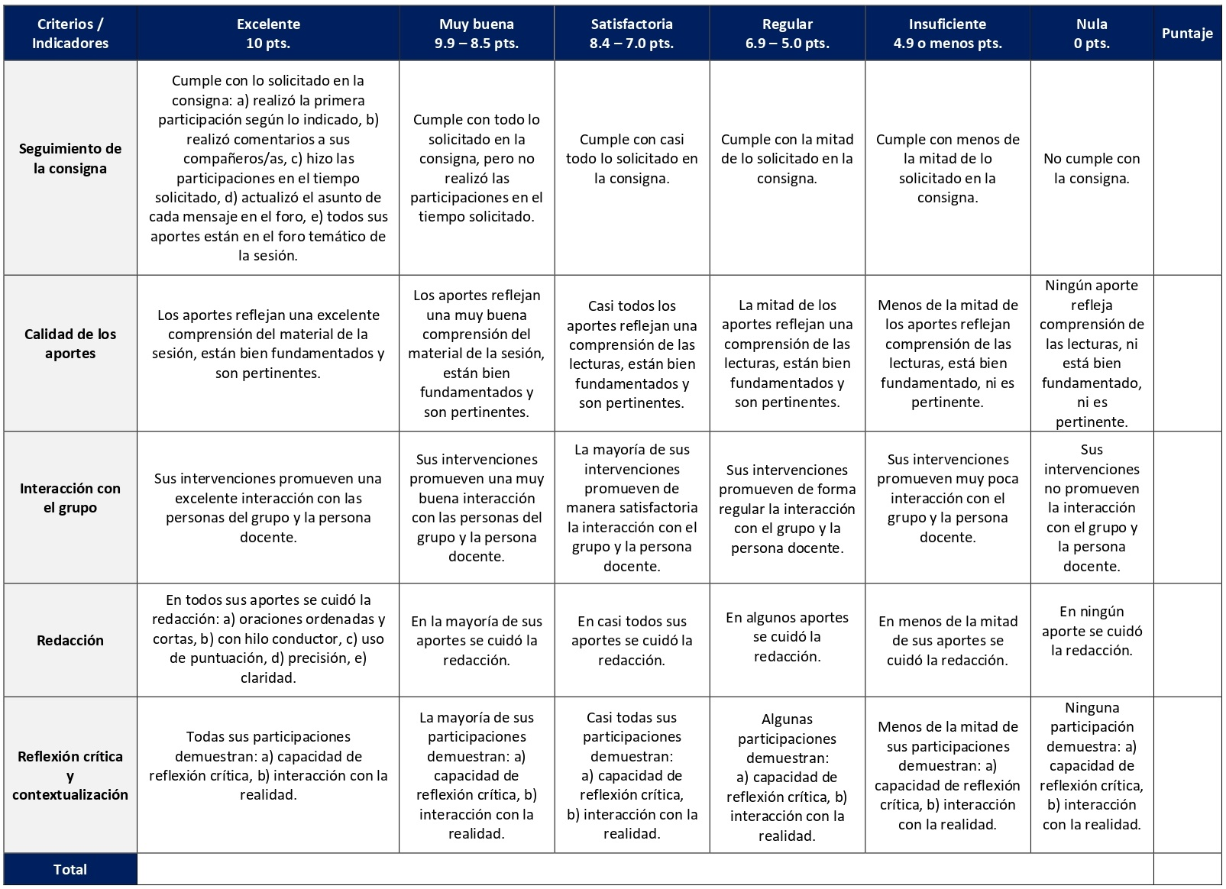

RÚBRICA DE EVALUACIÓN – WIKI

Las actividades colaborativas tienen mucha importancia en la educación virtual. De esta forma, el wiki es una herramienta colaborativa que permite ir conjuntando en una página o varias los aportes que todas las personas del curso van creando juntas. Se desarrolla en la sesión 10. Tiene un valor de 5%.

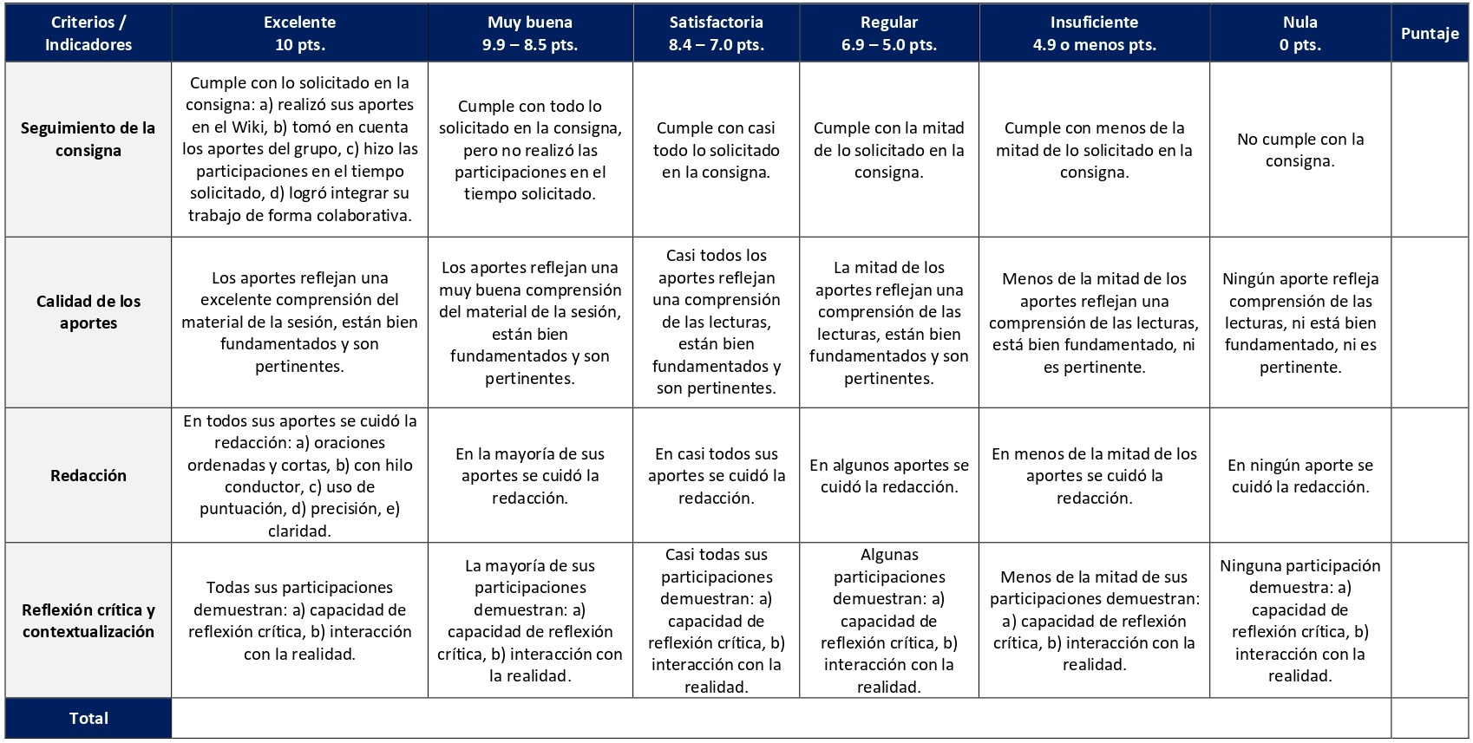

RÚBRICA DE EVALUACIÓN – DIARIO REFLEXIVO

Como un recurso para la sistematización propia e internalización del conocimiento de manera que sea significativo, se utiliza la estrategia didáctica denominada diario reflexivo. Se elabora en las sesiones 2 y 3 y vale un 20%.
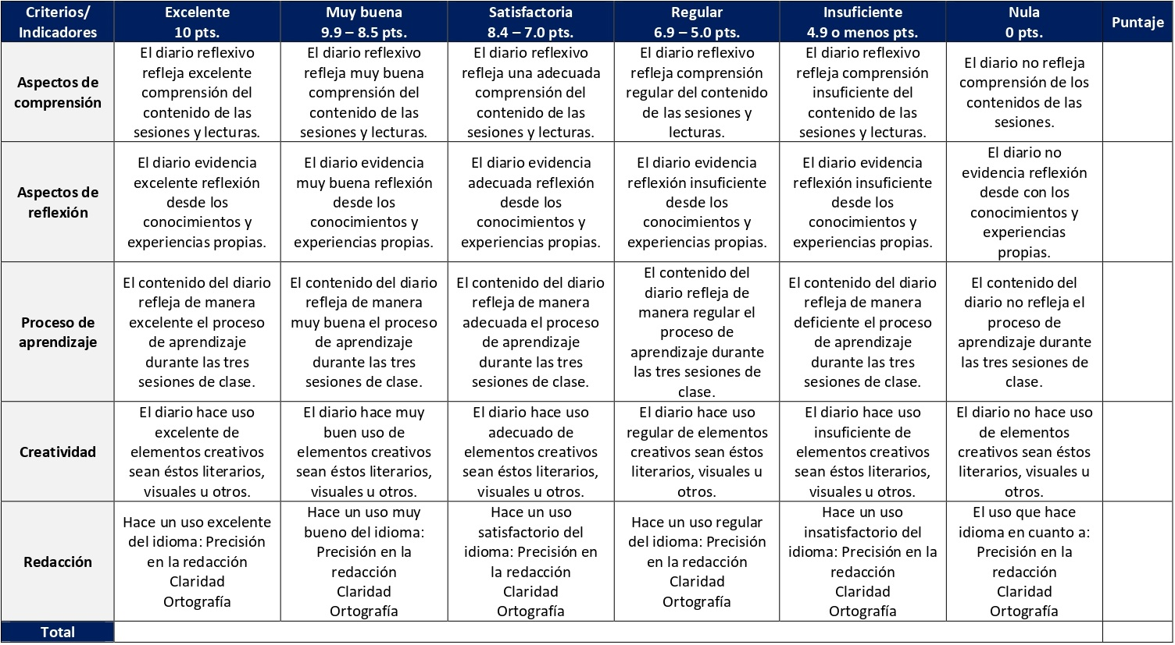

RÚBRICA DE EVALUACIÓN – ENSAYO

En torno a una introducción, un desarrollo y una conclusión, así como a referencias bibliográficas (estilo Chicago-Deusto), las personas estudiantes desarrollan en este curso tres ensayos que constituyen ejercicios de producción académica. Se distribuyen de la siguiente forma: 1. Ensayo sobre la historia de Israel y la iglesia primitiva (sesiones 4 y 5). Tiene un valor de 10%. 2. Ensayo de reflexión sobre la transmisión y traducción de los textos de la Biblia hebrea y el Nuevo Testamento (sesiones 9, 10 y 11). Tiene un valor de 10%. 3. Ensayo de síntesis final del curso (sesiones 12, 13 y 14). Tiene un valor de 20%.
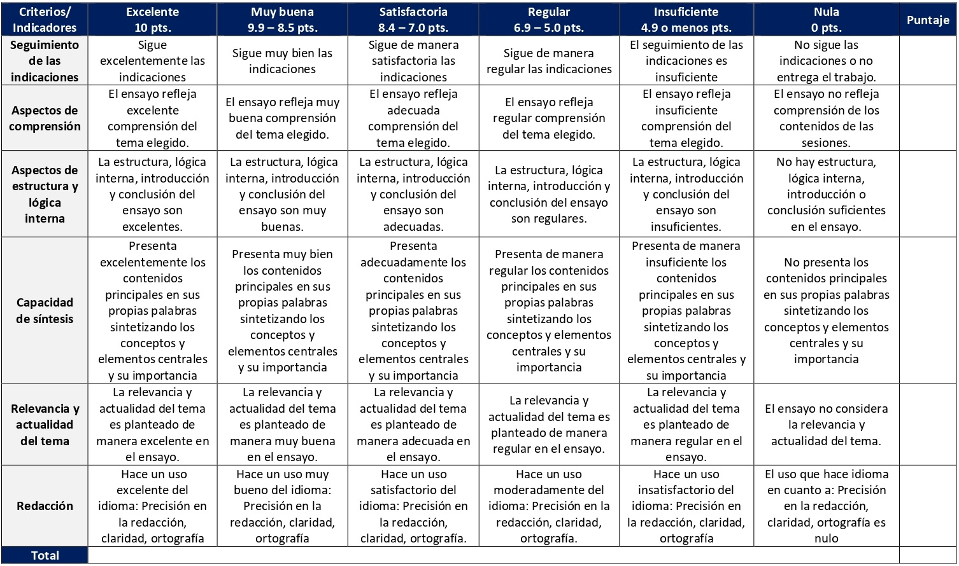

RÚBRICA DE EVALUACIÓN – GLOSARIO DE CRÍTICA TEXTUAL

En este curso, las personas estudiantes desarrollarán un glosario de la terminología básica de la crítica textual tanto del Antiguo Testamento y del Nuevo Testamento. Se desarrolla en las sesiones 6 y 7 y vale 20%.
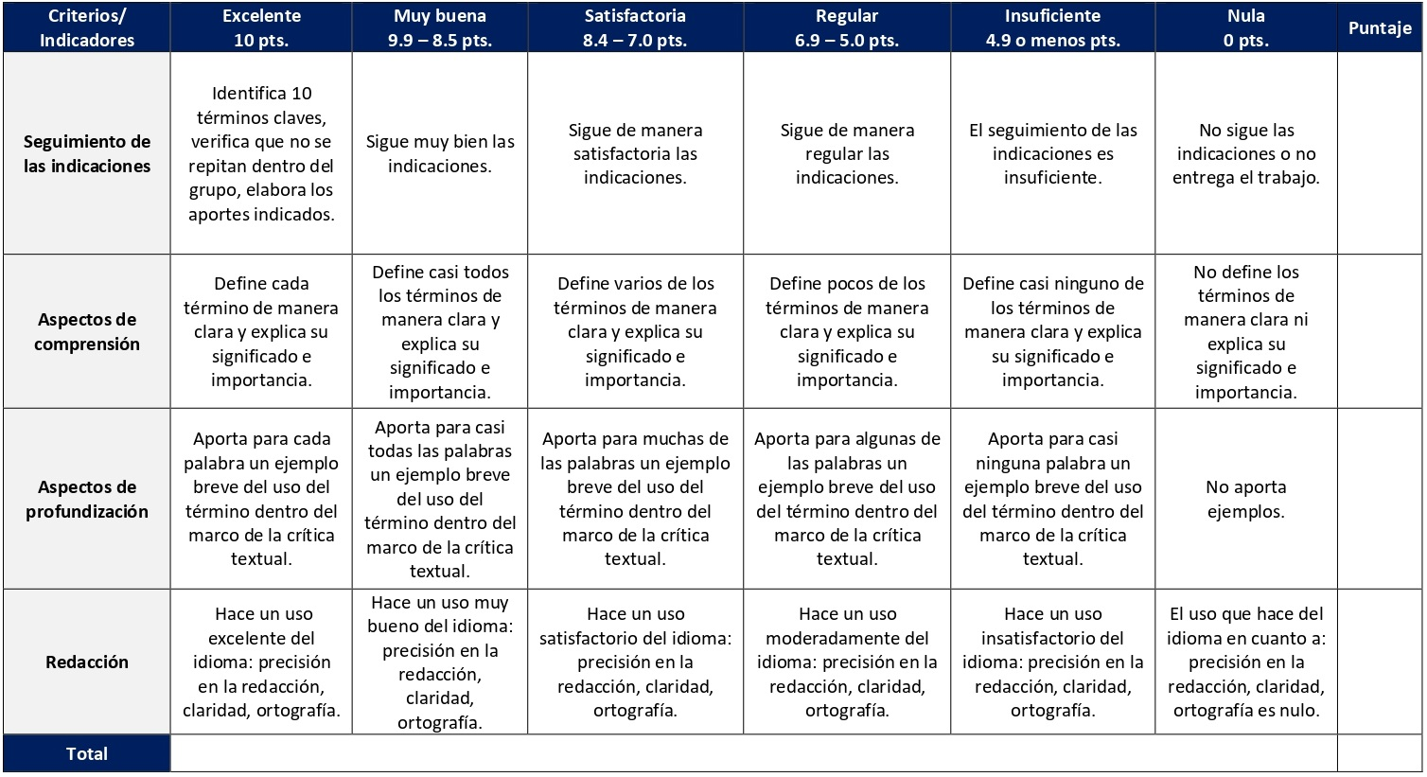

XI. Bibliografía obligatoria
Nota: Los materiales que no cuentan con enlace de acceso son digitalizaciones en formato pdf de bibliografía física disponible en la Biblioteca de la UBL, los cuales se encuentran disponibles en el aula virtual.
Carbajosa Ignacio, Joaquín González Echegaray y Francisco Varo. La Biblia en su entorno. Estella: Verbo Divino, 2023.
De Pury, Albert. “El canon del Antiguo Testamento”. En Introducción al Antiguo Testamento, editado por Thomas Römer, Jean-Daniel Macchi y Christophe Nihan, 17-39. Bilbao: Desclée de Brouwer, 2008. (clásico, última edición)
De Wit, Hans. En la dispersión el texto es patria: Introducción a la hermenéutica clásica, moderna y posmoderna. San José: SEBILA, 2010. (clásico, última edición)
Kaestli, Jean-Daniel. “Historia del canon del Nuevo Testamento”. En Introducción al Nuevo Testamento: Su historia, su escritura, su teología, editado por Daniel Marguerat, 449-474. Bilbao: Desclée de Brouwer, 2008. (clásico, última edición)
Schmid, Konrad. Historia literaria del Antiguo Testamento: Una introducción. Madrid: Editorial Trotta, 2019.
Pérez, Miguel y Julio Trebolle. Historia de la Biblia. Madrid: Trotta, 2006. (clásico, última edición)
Ramírez, José Enrique. Para comprender el Antiguo Testamento. San José: SEBILA, 2019.
Thiselton, Anthony. “Los estudios bíblicos y la hermenéutica teórica”. En La interpretación bíblica, hoy, editado por John Barton, 120-139. Santander: Sal Terrae, 2001. (clásico, última edición)
Trebolle, Julio. La Biblia judía y la Biblia cristiana: introducción a la historia de la Biblia. Madrid: Trotta, 2013. (clásico, última edición)

XII. Bibliografía complementaria

Nota: Los materiales que no cuentan con enlace de acceso son digitalizaciones en formato pdf de bibliografía física disponible en la Biblioteca de la UBL, los cuales se encuentran disponibles en el aula virtual.

Aranda Pérez, Gonzalo, Florentino García Martínez y Miguel Pérez Fernández. Literatura judía intertestamentaria. Estella: Verbo Divino, 2017 (clásico, última edición).
Baslez, Marie-Francoise. Cómo se escribe la historia en la época del Nuevo Testamento. Estella: Verbo Divino, 2009. (clásico, última edición)
Rivas Rebaque, Fernando. “El cristianismo como mestizaje cultural: Apropiación de la Escritura judía por parte cristiana en Justino Mártir”. Estudios Bíblicos 76, Cuaderno 1 (2018): 115-144.

II CUATRIMESTRE

CTX103 Introducción a la Psicología
CTX105 Metodología de la Investigación
CBX107 Antiguo Testamento I
CBX109 Nuevo Testamento I

Universidad Bíblica Latinoamericana

Facultad de Teología
Bachillerato en Ciencias Bíblicas
Sílabo
Introducción a la Psicología

Código | CTX 103
Créditos | 3
Requisitos | Ninguno
Modalidad | Virtual
Naturaleza | Teórico
Periodo | Cuatrimestral (15 semanas lectivas)
Nivel | II Cuatrimestre
Horario | El curso requiere de 9 horas de trabajo semanal
Aula | Plataforma virtual de la UBL
Docente
Instrucciones administrativas | El curso es virtual, por lo que se requiere de acceso a una computadora con conexión a Internet, además de destrezas básicas para el manejo de correo electrónico y la plataforma Moodle desde el rol de estudiante. La dirección de acceso a la plataforma es la siguiente:  https://campus.ubl.ac.cr/login/index.php

I. Descripción
Análisis de los factores que intervienen en la formación de la personalidad y el desarrollo. Énfasis en la estructura sociofamiliar, el autoconocimiento y el análisis de casos. Manejo de conceptos básicos de psicología anormal.

II. Objetivo general
Conocer los principios generales relacionados con el comportamiento de los individuos en el grupo, con la formación de grupos, relaciones, funciones, cambios y actitudes individuales y grupales para su aplicación en la organización y manejo de grupos.

III. Objetivos específicos
1. Adquirir conocimientos básicos sobre la psicología humana, con énfasis en los procesos psicológicos de la familia, el desarrollo humano y la psicología social.
2. Aplicar los conocimientos teóricos adquiridos en observaciones y análisis de personas particulares.
3. Adquirir conocimientos básicos con el fin de poderlos aplicar posteriormente en las técnicas que adquirirá en el curso de acompañamiento pastoral.

IV. Contenidos

Unidad 1: La psicología como disciplina científica
- El objeto de estudio de la psicología
- La relación entre psicología y teología pastoral

Unidad 2: Concepciones básicas de la psicología
- El desarrollo psíquico humano
- Fundamentos de la psicología fisiológica
- Emociones y conflictos
- Procesos cognoscitivos
- La personalidad

Unidad 3: Procesos psicosociales básicos

- Los procesos de socialización
- Vinculación entre individuo y sociedad
- Las condiciones psico-sociales para una salud mental

Unidad 4: La estructura familiar
- La organización vincular y sistémica de la familia
- El vínculo afectivo
- Modelos de crianza

Unidad 5: Aportes de la psicología a la pastoral
- Situaciones emocionales de frecuente atención pastoral
- Caracterización de crisis socioemocionales

V. Metodología

La metodología desarrollada en el aula virtual coloca a la persona estudiante como el eje central del proceso de enseñanza y aprendizaje, para lo cual la persona docente como responsable del curso dirige, evacúa dudas y permite que se dé un ambiente democrático en el aprendizaje y que, por medio de las estrategias empleadas se contribuya a la construcción del conocimiento. El entorno virtual utilizado por la UBL se caracteriza por facilitar la interacción, el acceso a recursos diversos, la producción de contenidos y el establecimiento de redes como parte del proceso de enseñanza y aprendizaje. Por sus características este entorno, y la metodología empleada en el curso, permiten que la persona estudiante avance de acuerdo con su disponibilidad de tiempo y con la posibilidad de desarrollar sus actividades desde cualquier lugar, sin embargo, deberá cumplir con las actividades programadas en las fechas establecidas.

La metodología del curso estará orientada hacia el acopio teórico de conceptos básicos de la psicología que permitan a cada estudiante entender y analizar el comportamiento humano. Para adquirir ese conocimiento se han organizado los temas de manera progresiva, a través de la lectura crítica de textos digitales expuestos y debatidos en el aula virtual. El curso tiene un acercamiento metodológico analítico mediante la observación y el estudio de casos. El análisis de casos se abordará con un enfoque integral bio-psico-cultural del ser humano. Este acercamiento teórico-metodológico permitirá que la o el estudiante pueda tener un acercamiento integral en la monografía final, a través de la cual analizará una situación psico-social particular.

Durante el curso se realizarán encuentros sincrónicos virtuales en la plataforma virtual. Las sesiones sincrónicas se grabarán para que los y las estudiantes que justifiquen debidamente su ausencia, sea por motivos tecnológicos, ancho de banda, laborales, de salud u otros pueden tener acceso a ella. Esta flexibilidad es parte esencial del modelo educativo de la Universidad y busca evitar la exclusión por situaciones de inequidad social, condición climática, demandas laborales o ministeriales, entre otras. A la vez, se asegura de que todas las personas estudiantes tengan acceso a los recursos de aprendizaje que se ofrecen en el curso.

VI. Estrategias de aprendizaje

La finalidad del aprendizaje en este curso es que las personas estudiantes logren el conocimiento de los principios generales relacionados con el comportamiento de los individuos en el grupo, con la formación de grupos, relaciones, funciones, cambios y actitudes individuales y grupales. Esto con el fin de aplicar dicho conocimiento en la organización y manejo de grupos.
Se utilizan las siguientes estrategias de aprendizaje:
a) Foro: El propósito del foro como estrategia de aprendizaje es permitir que las personas estudiantes y la persona docente interactúen en este discutiendo las temáticas del curso. En este curso se utilizarán los foros para analizar casos en forma grupal. El objetivo consiste en analizar un caso, inicialmente, de forma individual, para luego de forma grupal, analizar/comentar los aportes de sus compañeros y compañeras. También se desarrollará un foro para analizar historias de vida.
b) Encuentro sincrónico virtual: Los encuentros sincrónicos virtuales facilitan la comunicación entre estudiantes y docente. Es una estrategia de aprendizaje virtual que permite a los actores del proceso de enseñanza-aprendizaje construir conocimientos. En este curso dicha estrategia incluirá presentaciones docentes, y también contribuirá para guiar ejercicios grupales en torno a temas como: la psicología como disciplina científica, conceptos básicos de la disciplina, procesos psicosociales básicos, estructura familiar, aportes de la psicología a la pastoral, entre otros. De igual forma en los encuentros sincrónicos virtuales de las últimas tres sesiones las personas estudiantes harán presentaciones de los principales hallazgos de su monografía final. Los encuentros sincrónicos virtuales tienen valor formativo.
c) Observación: La observación es una actividad pedagógica que implica la interacción del sujeto con su ambiente, a través del cual es posible fijar la atención en un objeto o situación para identificar sus características. En el curso se realiza una tarea de observación y análisis de esta según los conceptos teóricos estudiados con respecto al desarrollo vital de las personas. Consiste en la observación de un grupo de personas en diferentes etapas del desarrollo humano.
d) Monografía: Una monografía es un tipo de documento expositivo o explicativo en el que se aborda un tema específico desde una o más perspectivas posibles. Implica la consulta de diversas fuentes hasta agotar lo más posible el abordaje del tema en cuestión. La monografía se desarrollará a lo largo del curso, para ello elegirá un tema derivado de los contenidos del curso. Durante el transcurso de las sesiones la persona docente ofrecerá retroalimentación.
e) Glosario: Esta herramienta virtual permite la colección de conceptos de una disciplina o tema, mediante la búsqueda de significados y la apropiación de estos por parte de la persona estudiante. Esta estrategia busca que las personas estudiantes se apropien de conceptos fundamentales de la psicología en las etapas del desarrollo físico y mental del ciclo vital humano.
f) Cuadro sinóptico: Un cuadro sinóptico, también conocido como mapa sinóptico o esquema de llaves, es una forma visual de resumir y organizar ideas en temas, subtemas y conceptos. Esta herramienta sirve para identificar la información más importante de un texto, y así, comprenderlo mejor. Mediante ella se busca que las personas estudiantes construyan un cuadro sobre el tema de las emociones y conflictos.
g) Investigación: La investigación es el trabajo creativo realizado para aumentar el acervo de conocimientos. Implica la recopilación, organización y análisis de información para aumentar la comprensión de un tema. Durante una sesión se desarrolla una investigación sobre los componentes de la identidad respondiendo al tema de los procesos cognitivos y de la personalidad. De igual forma para la monografía final se desarrolla investigación por parte de las personas estudiantes, con la asesoría y retroalimentación de parte de la persona docente.
h) Ensayo crítico: Se define el ensayo académico crítico como aquel documento escrito que, en forma sistemática, estructurada y ordenada, presenta un tópico o tema seleccionado o designado con subtemas de desarrollo, introducción, conclusión y referencias. En este curso solicita la elaboración de un ensayo crítico sobre el texto asignado a partir del análisis de los espacios de socialización.
i) Historia de vida: Una historia de vida es una técnica narrativa que consiste en la elaboración de un relato biográfico con finalidad terapéutica o de investigación. El procedimiento básico consiste en evocar y estructurar los recuerdos de la vida de una persona, pero desde un punto de vista subjetivo, es decir, a través de su propia mirada. Se trata de la elaboración y análisis de una historia de vida de una persona conocida o bien entrevistada que refleje el desarrollo personal y la dinámica familiar de la misma.
j) Reseña crítica de lectura: La realización de una reseña crítica de lectura permite exponer en primera instancia las ideas de una persona autora, en segundo lugar, hacer un análisis crítico de estas retomando lo más significativo, y en tercer lugar contextualizar dichas ideas para la realidad latinoamericana y caribeña. En este curso se elabora una reseña crítica sobre el tópico de la familia, su estructura y sus relaciones.
k) Análisis comparativo: El análisis comparativo es una estrategia que permite establecer relaciones entre dos o más fenómenos o conjuntos de elementos para obtener razones válidas en la explicación de diferencias o semejanzas. Este análisis consiste en la comparación de los planteamientos de dos personas autoras en dos artículos diferentes sobre el tema del vínculo afectivo en el marco de las diversas estructuras de familia.
l) Ensayo comparativo: Un ensayo comparativo es una forma de escritura académica que examina las similitudes y diferencias entre dos ideas. La persona escritora recibe dos o más temas para determinar en qué se parecen y en qué se diferencian. Trata sobre los modelos de crianza en las diferentes estructuras familiares, comparando sus similitudes y diferencias.
m) Presentación de síntesis: La presentación es una herramienta que integra e interrelaciona lo auditivo y lo visual con el objetivo de mostrar información sobre un tema o temas en específico. En este curso las personas estudiantes harán una presentación, una síntesis de los hallazgos más importantes en su investigación monográfica. La misma se hará mediante encuentros sincrónicos virtuales.
Los y las estudiantes podrán comunicarse con la persona docente a través de la plataforma virtual, o bien el correo electrónico suministrado por esta, y recibirán una respuesta a las consultas realizadas en un tiempo máximo de 48 horas.

VII. Recursos didácticos
Para lograr los objetivos del curso, desarrollar los contenidos y la metodología propuesta se hará uso de los siguientes recursos didácticos:
a) Lecturas semanales obligatorias que se asignan como insumo para las actividades individuales y grupales. Todos los materiales de lectura están disponibles en formato digital en la plataforma virtual.
b) Lecturas complementarias en algunas de las sesiones que se asignan para su lectura con el fin de ampliar las temáticas. Realizar estas lecturas es opcional.
c) En cada una de las sesiones en la plataforma virtual encontrará una ruta de aprendizaje con información tal como: los contenidos que estudiará, el material obligatorio y/o complementario, instrucciones detalladas para la elaboración/participación en la actividad asignada y la evaluación de esta.
d) En la plataforma virtual también dispondrá de guías generales que se encuentran en el material complementario de la sesión correspondiente para la participación en un foro, un glosario y mediante la herramienta Big Blue Button en la plataforma Moodle y para la elaboración de una reseña crítica de lectura; así como de una guía para elaborar la monografía final que se encuentra en la sección de actividades de la sesión correspondiente.

e) También puede disponer de las bases de datos, revistas en línea, repositorios y buscadores especializados a los cuales puede acceder mediante la Biblioteca Enrique Strachan (https://www.ubl.ac.cr/biblioteca), así como consultar el Portal de Revistas de la UBL (http://revistas.ubl.ac.cr/). A través del correo de la biblioteca (biblioteca@ubl.ac.cr) puede solicitar recursos que se encuentren en la colección física.
f) La Biblioteca Digital de la UBL cuenta con recursos de acceso abierto para la investigación, organizados por temas y disponibles a través de un buscador, además de todos los materiales bibliográficos asignados en los cursos de la carrera de Bachillerato en Ciencias Bíblicas. Dicho espacio está disponible para todas las personas registradas en el campus virtual y se puede acceder a través del siguiente enlace: https://campus.ubl.ac.cr/course/index.php?categoryid=186
g) Mediante el campus virtual accederá al espacio de soporte técnico en el cual puede evacuar sus dudas o preguntas frecuentes y al correo electrónico para comunicarse con la persona docente.

VIII. Cronograma de trabajo

Sesión  (semana) | Contenidos temáticos | Actividades de enseñanza-aprendizaje
 |  | Recursos didácticos | Actividades de aprendizaje
1 | Unidad 1: La psicología como disciplina científica  a. El objeto de estudio de la psicología  b. La relación entre psicología y teología pastoral | Ruta de aprendizaje  Zaracho, Rafael. “Parte 1: Psicología y pastoral”. En Consejería Pastoral: La psicología y su utilidad para la consejería pastoral, 8-34. México: Grupo Editorial Lumen, 2007. (clásico, última edición)  Material complementario  Rodríguez-Arocho, Wanda C. “Psicología de la liberación y pedagogía crítica: Un examen de sus aportes y retos”. Revista de Educación De Puerto Rico 43, n. 1 (2010): 13-34. Acceso el 17 de diciembre de 2020. https://revistas.upr.edu/index.php/educacion/article/view/16571  Salgado Lévano, Ana Cecilia. “Formación universitaria en psicología de la religión y espiritualidad: ¿Necesidad o Utopía?”. Revista Digital De Investigación En Docencia Universitaria 9, n. 2 (2015): 89-103. Acceso el 17 de diciembre de 2020. https://doi.org/10.19083/ridu.9.442  Guía para la participación en un foro en la plataforma Moodle  Guía para la participación mediante la herramienta Big Blue Button en la plataforma Moodle | - Realizar la lectura sobre el tema de la sesión.  - Participación en el foro social CAFETERÍA, para el conocimiento mutuo y la integración del grupo.  - Lectura del sílabo del curso con las aclaraciones que fueran necesarias a través de la participación en el foro de dudas.  - Participación en el foro temático grupal: La relación entre las Ciencias Psicológicas y las Ciencias Bíblicas, donde se compartirán las percepciones y experiencias previas sobre la materia (formativo).  - Exposición teórica de la docente para introducir los temas señalados en un encuentro sincrónico virtual.
2 | Unidad 2: Concepciones básicas de la psicología  a. El desarrollo psíquico humano | Ruta de aprendizaje  Baltodano, Mireya. “Desarrollo humano”. En Introducción a la Psicología, 11-34. San José: UBILA, 2009. (clásico, última edición)  Material complementario  Guía para la participación mediante la herramienta Big Blue Button en la plataforma Moodle  Guía para la participación en un foro en la plataforma Moodle | - Realizar la lectura sobre desarrollo humano.  - Realizar la tarea de observación de personas en diferentes etapas del desarrollo, según las instrucciones provistas y con los conceptos teóricos estudiados (tarea análisis # 1).  - Exposición docente para profundizar y sistematizar los conceptos estudiados en un encuentro sincrónico virtual.  - Selección del tema de la monografía del trabajo final según la propuesta y guía docente (se entrega a través de un foro).
3 | Unidad 2: Concepciones básicas de la psicología  b. Fundamentos de la psicología fisiológica | Ruta de aprendizaje  Baltodano, Mireya. “La psicología humana”. En Introducción a la Psicología, 59-85. San José: UBILA, 2009. (clásico, última edición)  Material complementario  Guía para la participación en un glosario en la plataforma Moodle  Guía para la participación mediante la herramienta Big Blue Button en la plataforma Moodle | - Realizar la lectura sobre el tema de la sesión.  - Realizar una síntesis del material teórico en un glosario según las instrucciones provistas (tarea acopio # 1).  - Exposición docente sobre el tema y profundización de los conceptos con ilustración de casos en un encuentro sincrónico virtual.  - Todas las actividades apuntarán a generar un intercambio que permita vincular el tema de la sesión con el tema del trabajo final.
4 | Unidad 2: Concepciones básicas de la psicología  c. Emociones y conflictos | Ruta de aprendizaje  Baltodano, Mireya. “Emociones y sentimientos”. En Introducción a la Psicología, 37-57. San José: UBILA, 2009. (clásico, última edición)  Morgado, Ignacio. “Cómo se forjan las emociones y los sentimientos”. En Emociones e inteligencia social, 19-60. Barcelona: Ariel, 2019.  Material complementario  Guía para la participación en un foro en la plataforma Moodle | - Realizar la lectura sobre el tema de la sesión.  - Elaboración de un cuadro sinóptico sobre el tema leído según las instrucciones provistas (tarea acopio # 2).  - Análisis grupal en el aula virtual sobre un caso de estudio con los elementos teóricos estudiados a través de un foro (análisis grupal # 1).  - Todas las actividades apuntarán a generar un intercambio que permita vincular el tema de la sesión con el tema del trabajo final.
5 | Unidad 2: Concepciones básicas de la psicología  d. Procesos cognoscitivos  e. La personalidad | Ruta de aprendizaje  Zaracho, Rafael. “Etapas del desarrollo humano: desde el nacimiento”. En Consejería Pastoral: La psicología y su utilidad para la consejería pastoral, 41-65. México: Grupo Editorial Lumen, 2007. (clásico, última edición)  Material complementario  Guía para la participación en un foro en la plataforma Moodle | - Realizar la lectura sobre el tema de la sesión.  - Investigación bibliográfica individual sobre componentes de la identidad según las instrucciones provistas, cuyos resultados serán expuestos a través de un foro (tarea acopio # 3).  - Participación en el foro grupal: Sistematización de la integralidad de los rasgos diversos de la identidad (formativo).  - Todas las actividades apuntarán a generar un intercambio que permita vincular el tema de la sesión con el tema del trabajo final.
6 | Unidad 3: Procesos psicosociales básicos  a. Los procesos de socialización  b. Vinculación entre individuo y sociedad | Ruta de aprendizaje  Red Latinoamericana en Defensa de las Personas con Discapacidad. “Consideraciones teológicas de la inclusión”. En Iglesia: inclusión, discapacidad, violencia, 50-58. Buenos Aires: EDAN, 2011. (clásico, última edición)  Material complementario  Salgado, Jonathan. “La importancia de una comunión solidaria en la iglesia”. En La iglesia como comunidad terapéutica: un aspecto de la misión integral, 97-110. México, D.F.: impresión privada, 2004. (clásico, última edición)  Guía para la participación mediante la herramienta Big Blue Button en la plataforma Moodle | - Realizar la lectura sobre el tema de la sesión.  - Elaboración de un ensayo crítico sobre el texto asignado, a partir del análisis de los espacios de socialización que hay en el entorno (tarea análisis # 2).  - Exposición docente sobre el tema, debate y compartir grupal de lo observado en el entorno social en un encuentro sincrónico virtual.  - Todas las actividades apuntarán a generar un intercambio que permita vincular el tema de la sesión con el tema del trabajo final.
7 | Unidad 3: Procesos psicosociales básicos  c. Las condiciones psicosociales para una salud mental | Ruta de aprendizaje  Peralt, Agustín. “1er pilar de la resiliencia efectiva: Definir el propósito personal y profesional”, “2do pilar de la resiliencia efectiva: Aceptar la realidad: asumir tu responsabilidad”. En Los 6 pilares de la resiliencia, 43-76. Barcelona: Plataforma Editorial, 2021.  Material complementario  Guía para la participación mediante la herramienta Big Blue Button en la plataforma Moodle | - Realizar las lecturas sobre el tema de la sesión.  - Elaboración y análisis de una historia de vida de una persona conocida o entrevistada, que refleje el desarrollo personal y el entorno familiar (tarea análisis # 3).  - Disertación docente sobre las condiciones para la salud mental, seguida de un compartir grupal sobre las historias de vida elaboradas en un encuentro sincrónico virtual.  - Todas las actividades apuntarán a generar un intercambio que permita vincular el tema de la sesión con el tema del trabajo final.
8 | Unidad 3: Procesos psicosociales básicos  c. Las condiciones psicosociales para una salud mental | Ruta de aprendizaje  Duarte Guillén, Marlín Teresa e Irene Pineda Ferman. “Resiliencia: una novedad antigua”. En Pastoral e intervención en situaciones de crisis: módulo de estudio, 58-63. Managua, Nicaragua: CIEETS, 2009. (clásico, última edición)  Material complementario  Guía para la participación en un foro en la plataforma Moodle | - Realizar la lectura sobre el tema de la sesión.  - Análisis de las historias elaboradas en la sesión anterior a partir de la capacidad resiliente estudiada, mediante un debate grupal sobre los casos en un foro (tarea análisis # 4).  - Todas las actividades apuntarán a generar un intercambio que permita vincular el tema de la sesión con el tema del trabajo final.
9 | Unidad 4: La estructura familiar  a. La organización vincular y sistémica de la familia | Ruta de aprendizaje  Baltodano, Mireya. “La familia: estructura y relaciones”. En Introducción a la Psicología, 89-111. San José: UBILA, 2009. (clásico, última edición)  Nardone, Giorgio (eds.). “La evolución de la familia: de la privación afectiva a la hiperprotección”. En Modelos de familia, 22-32. Barcelona: Herder, 2019.  Material complementario  Guía para la elaboración de una reseña crítica de lectura  Guía para la participación en un foro en la plataforma Moodle | - Realizar las lecturas sobre el tema de la sesión.  - Elaboración de una reseña crítica de lectura (tarea acopio # 4).  - Sistematización en el aula virtual de los conceptos más relevantes y análisis grupal de un caso de familia a través de un foro (análisis grupal # 2).  - Todas las actividades apuntarán a generar un intercambio que permita vincular el tema de la sesión con el tema del trabajo final.
10 | Unidad 4: La estructura familiar  b. El vínculo afectivo | Ruta de aprendizaje  Scott, M. “El amor”. En La nueva psicología del amor, 82-123. Buenos Aires: EMECE, 2007. (clásico, última edición)  Baltodano Arróliga, Sara. “La familia como sistema”. En El cuidado pastoral de la familia en un mundo cambiante e inseguro, 7-24. Guatemala: Ediciones Semilla, 2007. (clásico, última edición)  Dunker L., José. “La familia saludable”. En Los vínculos familiares: una psicopatología de las relaciones familiares, 41-44. Santo Domingo, República Dominicana: Editorial El Búho, 2003. (clásico, última edición)  Material complementario  Guía para la participación en un foro en la plataforma Moodle | - Realizar las lecturas sobre el tema de la sesión.  - Elaboración de un análisis comparativo de los tres artículos sobre el tema (tarea acopio # 5).  - Sistematización grupal sobre las consecuencias emocionales de los enfoques culturales sobre el amor y análisis temático de dos canciones con enfoques distintos sobre el amor de pareja a través de un foro (análisis grupal # 3).  - Todas las actividades apuntarán a generar un intercambio que permita vincular el tema de la sesión con el tema del trabajo final.
11 | Unidad 4: La estructura familiar  c. Modelos de crianza | Ruta de aprendizaje  Baltodano, Sara. “¿Cómo es tu familia?”. En Nutriendo Familias, 33-61. San José: Editorial SEBILA, 2007. (clásico, última edición)  Baltodano, Mireya. “La familia: estructura y relaciones”. En Introducción a la Psicología, 89-111. San José: UBILA, 2009. (clásico, última edición)  Material complementario  Guía para la participación mediante la herramienta Big Blue Button en la plataforma Moodle | - Realizar las lecturas sobre el tema de la sesión.  - Elaboración de un ensayo comparativo sobre los modelos familiares de crianza aportados en el cuadro sinóptico que se asigna para estudio (tarea acopio # 6).  - Exposición docente sobre el tema de la filiación y debate grupal sobre los patrones culturales de crianza en un encuentro sincrónico virtual.  - Todas las actividades apuntarán a generar un intercambio que permita vincular el tema de la sesión con el tema del trabajo final.
12 | Unidad 5: Aportes de la psicología a la pastoral  a. Situaciones emocionales de frecuente atención pastoral  b. Caracterización de crisis socioemocionales | Ruta de aprendizaje  Silverstein, Shel. (1981). “La pieza faltante conoce a la Gran O”. En Introducción a la Psicología, traducido por Mireya Baltodano, 149-166. San José: UBILA, 2009. (clásico, última edición)  Szentmártoni, Mihály. “Técnica del coloquio pastoral”. En Manual de Psicología Pastoral, 57-75. Salamanca: Ediciones Sígueme, 2003. (clásico, última edición)  Material complementario  Scharrón del Río, María del R. “Supuestos, Explicaciones y Sistemas de Creencias: Ciencia, Religión y Psicología”. Revista Puertorriqueña de Psicología 21, n. 1 (2016): 85-112. Acceso el 17 de diciembre de 2020. http://www.ojs.repsasppr.net/index.php/reps/article/view/185  Guía para la participación mediante la herramienta Big Blue Button en la plataforma Moodle | - Realizar las lecturas sobre el tema de la sesión.  - Prepararse para entregar la monografía final.  - Insumo teórico docente sobre crisis socioemocionales y debate grupal sobre tipos de crisis en un encuentro sincrónico virtual.  - Todas las actividades apuntarán a generar un intercambio que permita vincular el tema de la sesión con el tema del trabajo final.
13 | Unidad 5: Aportes de la psicología a la pastoral  a. Situaciones emocionales de frecuente atención pastoral  b. Caracterización de crisis socioemocionales | Ruta de aprendizaje  Baltodano, Sara. “Crisis y superación”. En Nutriendo Familias, 109-140. San José: Editorial SEBILA, 2007. (clásico, última edición)  Schipani S., Daniel. “Acompañamiento en tiempos de crisis”. En Manual de Psicología Pastoral: fundamentos y principios de acompañamiento, 125-146. Cuba: Seminario Evangélico de Teología, 2016. (clásico, última edición)  Material complementario  Guía para la participación mediante la herramienta Big Blue Button en la plataforma Moodle | - Realizar las lecturas sobre el tema de la sesión.  - Entrega de la monografía final.  - Exposición de la síntesis de la investigación individual (monografía) sobre el tema escogido, seguida de un debate y una retroalimentación grupal en un encuentro sincrónico virtual.
14 | Unidad 5: Aportes de la psicología a la pastoral  a. Situaciones emocionales de frecuente atención pastoral  b. Caracterización de crisis socioemocionales | Ruta de aprendizaje  Baltodano Arróliga, Sara. “Acompañamiento pastoral en medio de la pobreza”. En Psicología, pastoral y pobreza, 106-130. San José: Editorial SEBILA, 2003. (clásico, última edición)  Material complementario  Guía para la participación mediante la herramienta Big Blue Button en la plataforma Moodle | - Exposición de la síntesis de la investigación individual (monografía) sobre el tema escogido, seguida de un debate y una retroalimentación grupal en un encuentro sincrónico virtual.
15 | Unidad 5: Aportes de la psicología a la pastoral  a. Situaciones emocionales de frecuente atención pastoral  b. Caracterización de crisis socioemocionales | Ruta de aprendizaje  Mora Guevara, Edwin José. “Espiritualidad y afrontamiento”. En Consolando en la enfermedad, 41-59. San José: Editorial SEBILA, 2009. (clásico, última edición)  Schipani S., Daniel. “Acompañamiento en tiempos de pérdida y duelo”. En Manual de Psicología Pastoral: fundamentos y principios de acompañamiento, 147-170. Cuba: Seminario Evangélico de Teología, 2016. (clásico, última edición)  Material complementario  Guía para la participación mediante la herramienta Big Blue Button en la plataforma Moodle | - Exposición de la síntesis de la investigación individual (monografía) sobre el tema escogido, seguida de un debate y una retroalimentación grupal en un encuentro sincrónico virtual.

IX. Distribución de tiempo semanal
Al ser este un curso impartido en la modalidad virtual no se requiere la asistencia a clases presenciales. Por ello, cada semana se asignan actividades que los y las estudiantes deben realizar para promover el diálogo con los contenidos y la asimilación de los temas a través de lecturas críticas, análisis, tareas, reseñas, discusiones en foros o trabajos colaborativos. Debe considerarse que, al tener este curso asignados 3 créditos, se debe invertir 9 horas de trabajo por semana. La distribución de tiempos es la siguiente:

Tipo de horas (categoría) | Horas por semana | Actividades relacionadas
Horas de Estudio Individual  (HEI) | 3 | - Lectura de los textos (materiales en forma digital).  - Análisis de lecturas e investigación por cuenta propia.
Horas de Trabajo Colaborativo (HTC) | 2 | - Participación en los foros de análisis grupal (incluye aportes personales y réplicas a los demás estudiantes).  - Participación en los encuentros sincrónicos virtuales.  - Participación en la elaboración de un glosario.  - Participación en el foro grupal para analizar las historias de vida.  - Presentación virtual de la síntesis de la monografía final.
Horas de Producción Individual (HPI) | 4 | - Elaboración de un cuadro sinóptico.  - Investigación sobre los componentes de la identidad.  - Elaboración de una reseña crítica de lectura.  - Elaboración de un análisis comparativo.  - Elaboración de un ensayo comparativo sobre los modelos de crianza.  - Observación de personas en diferentes etapas del desarrollo humano.  - Elaboración de un ensayo crítico.  - Elaboración de una historia de vida.  - Elaboración de una monografía final.
Total de horas (TH) | 9

Las horas de trabajo en cada categoría corresponden a un promedio estimado semanal. Dependiendo de la programación estipulada en el cronograma, se podrá requerir un mayor o menor tiempo de dedicación a cada tipo de actividad durante una semana específica. Sin embargo, el curso está diseñado de forma que el total de horas semanales nunca sobrepase las 9 horas. La distribución de tiempos por tipo de horas (categoría) es congruente, en todos sus extremos, con lo que establece el plan de estudios de la modalidad virtual.

X. Evaluación
La evaluación sumativa se realizará con base en las diferentes actividades de aprendizaje: tareas de acopio teórico y reflexión crítica, tareas de análisis de casos individual, actividades grupales en la plataforma virtual de análisis de casos, integración y sistematización del aprendizaje, asistencia y participación en los encuentros sincrónicos virtuales, la monografía final y la presentación de la síntesis de la monografía. La evaluación será un proceso constante de retroalimentación, conforme se van entregando las tareas asignadas y se van realizando las actividades en el aula virtual. Los trabajos escritos serán devueltos en un plazo máximo de 72 horas después de ser entregados, con el fin de que cada estudiante pueda autoevaluar su proceso de aprendizaje y constatar sus avances. Cada actividad será evaluada según los criterios señalados en las rúbricas y escalas. El curso se aprueba con una nota mínima de 7.00 (en escala decimal). Los porcentajes asignados a cada elemento del curso son los siguientes:
Síntesis cuantitativa de la evaluación
Rubros para evaluar | Porcentaje total
Encuentros sincrónicos virtuales  Se llevan a cabo en las sesiones 1, 2, 3, 6, 7, 11 y 12. Tienen un valor formativo y no sumativo. | ̶
- Tareas de acopio teórico  - Las tareas de acopio teórico tienen un valor de 5% cada una y se distribuyen de la siguiente forma:  - Glosario (sesión 3)  - Cuadro sinóptico (sesión 4)  - Investigación sobre los componentes de la identidad (sesión 5)  - Reseña crítica de lectura (sesión 9)  - Análisis comparativo (sesión 10)  - Ensayo comparativo (sesión 11) | 30%
- Tareas de análisis de casos  - Las tareas de análisis de casos tienen un valor de 5% cada una y se distribuyen de la siguiente forma:  - Observación de personas en diferentes etapas del desarrollo humano (sesión 2)  - Ensayo crítico (sesión 6)  - Historia de vida (sesión 7)  - Foro grupal para analizar las historias de vida (sesión 8) | 20%
- Actividades de análisis de casos en el aula virtual  Se desarrollan a través de foros en las sesiones 4, 9 y 10. Cada una tiene un valor de 5%. | 15%
- Presentación virtual de la síntesis de la monografía final  Se realiza en las sesiones 13, 14 y 15 (por grupos). | 10%
- Monografía final escrita  - Se elabora desde la sesión 2 hasta la sesión 13. | 25%
Total | 100%

RÚBRICA DE EVALUACIÓN – GLOSARIO

Esta estrategia busca que las personas estudiantes se apropien de conceptos fundamentales de la psicología en las etapas del desarrollo físico y mental del ciclo vital humano. Se elabora en la sesión 3 y tiene un valor de 5%.
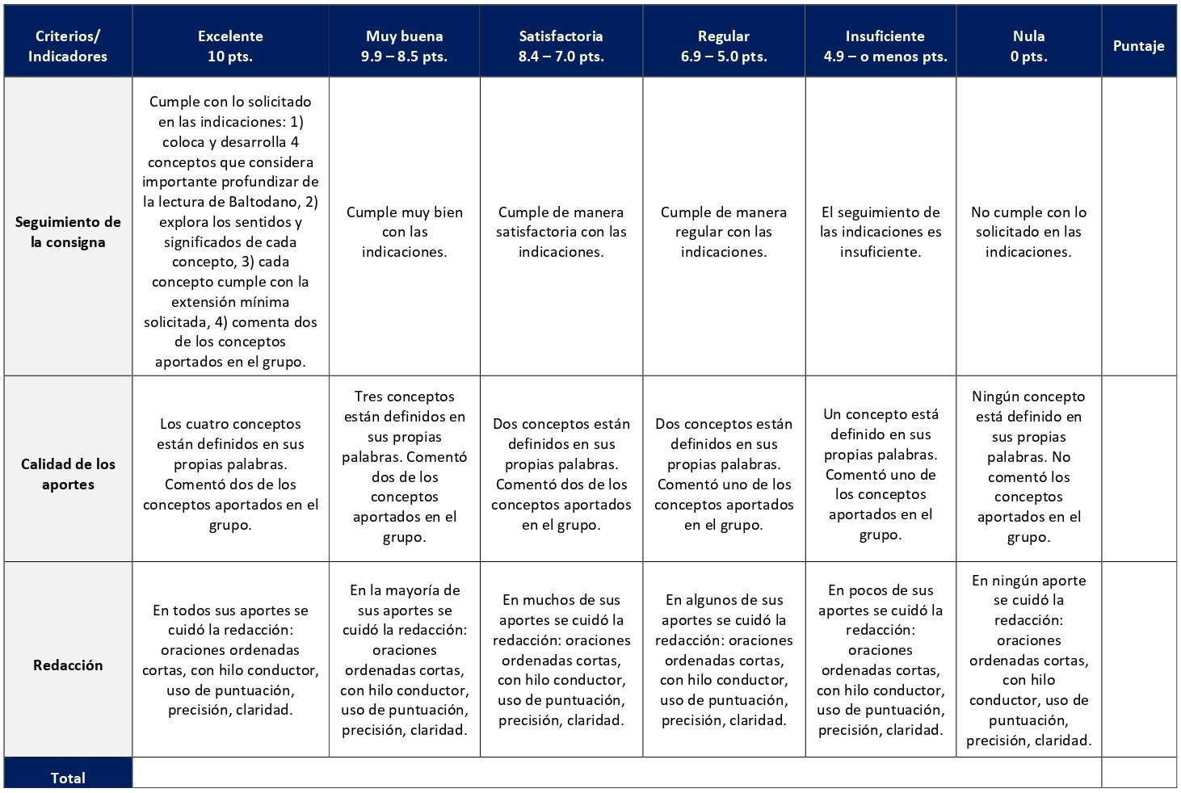

RÚBRICA DE EVALUACIÓN – CUADRO SINÓPTICO

Un cuadro sinóptico, también conocido como mapa sinóptico o esquema de llaves, es una forma visual de resumir y organizar ideas en temas, subtemas y conceptos. Se elabora en la sesión 4 y tiene un valor de 5%.

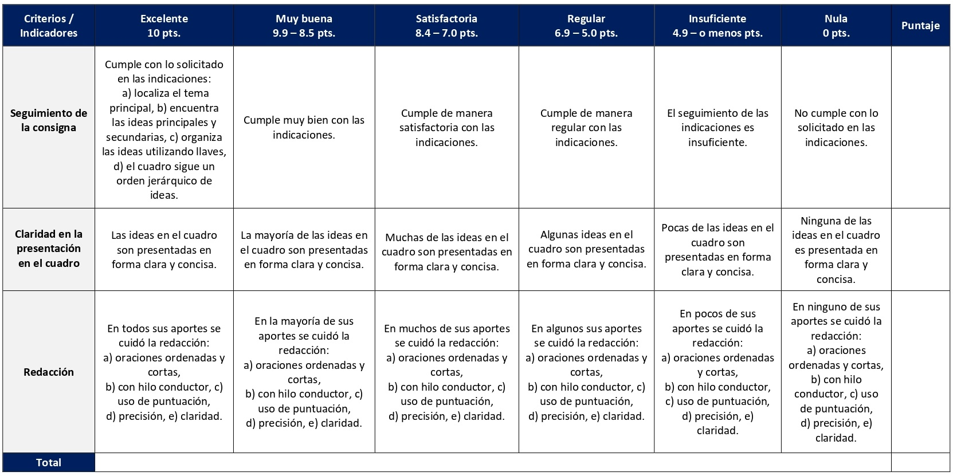

ESCALA DE EVALUACIÓN – INVESTIGACIÓN SOBRE LOS COMPONENTES DE LA IDENTIDAD

La investigación es el trabajo creativo realizado para aumentar el acervo de conocimientos. Implica la recopilación, organización y análisis de información para aumentar la comprensión de un tema. Se desarrolla una investigación sobre los componentes de la identidad respondiendo al tema de los procesos cognitivos y de la personalidad. Se elabora en la sesión 5 y tiene un valor de 5%.

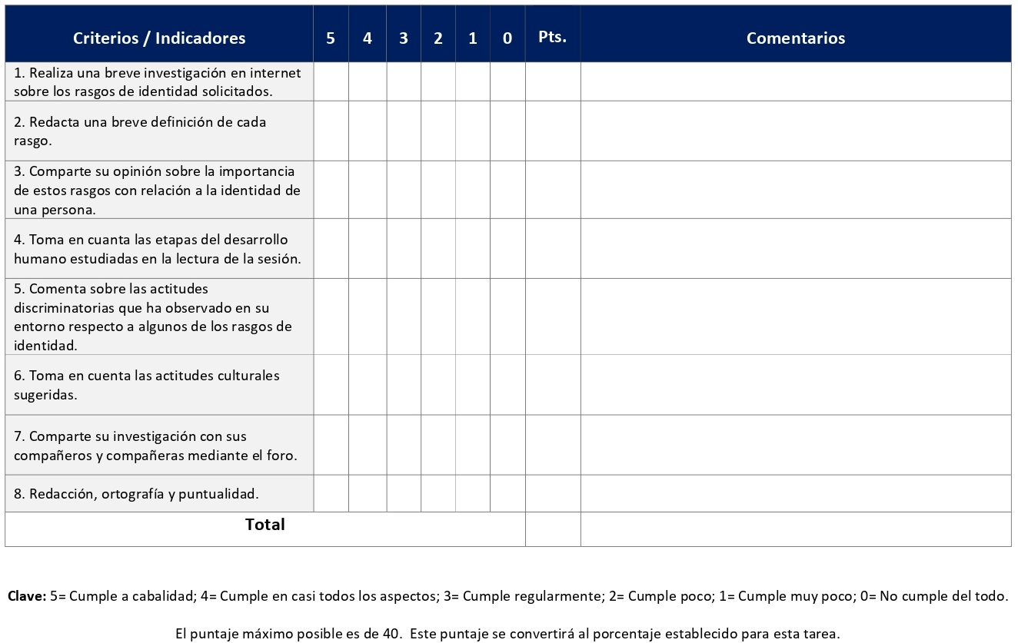

RÚBRICA DE EVALUACIÓN – RESEÑA CRÍTICA DE LECTURA

La realización de una reseña crítica de lectura permite exponer en primera instancia las ideas de una persona autora, en segundo lugar, hacer un análisis crítico de estas retomando lo más significativo, y en tercer lugar contextualizar dichas ideas para la realidad latinoamericana y caribeña. Se elabora en la sesión 9 y tiene un valor de 5%.

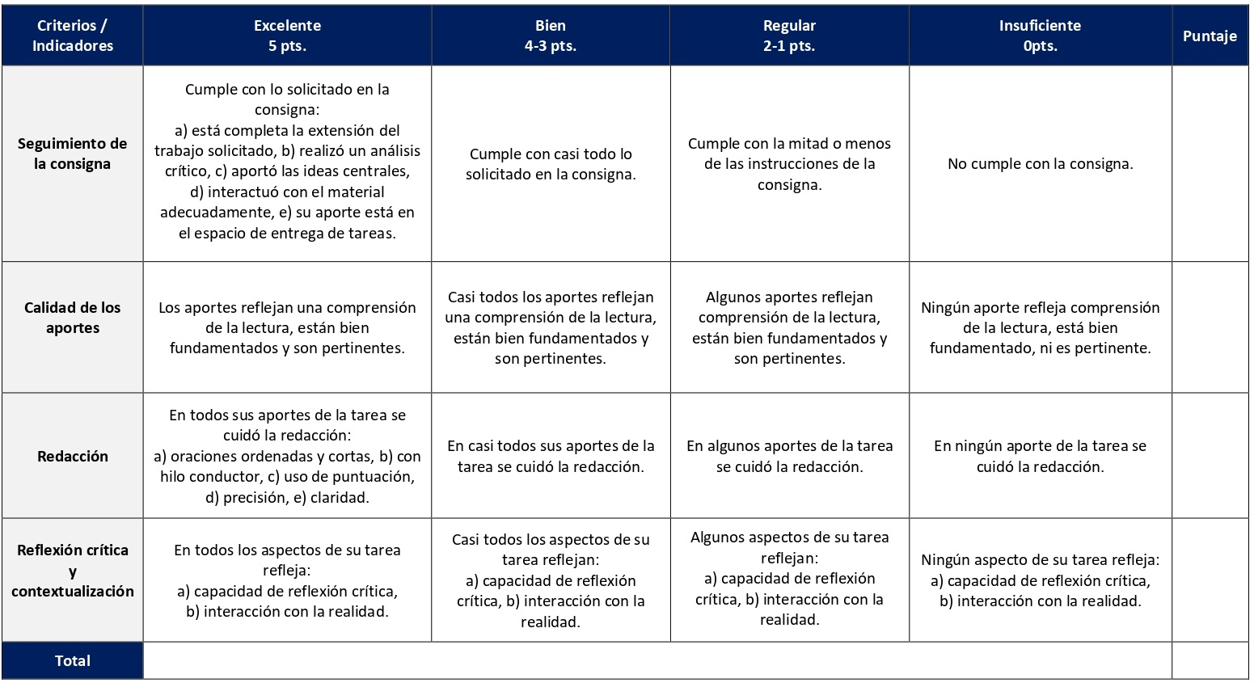

ESCALA DE EVALUACIÓN – ANÁLISIS COMPARATIVO

El análisis comparativo es una estrategia que permite establecer relaciones entre dos o más fenómenos o conjuntos de elementos para obtener razones válidas en la explicación de diferencias o semejanzas. Se elabora en la sesión 10 y tiene un valor de 5%.
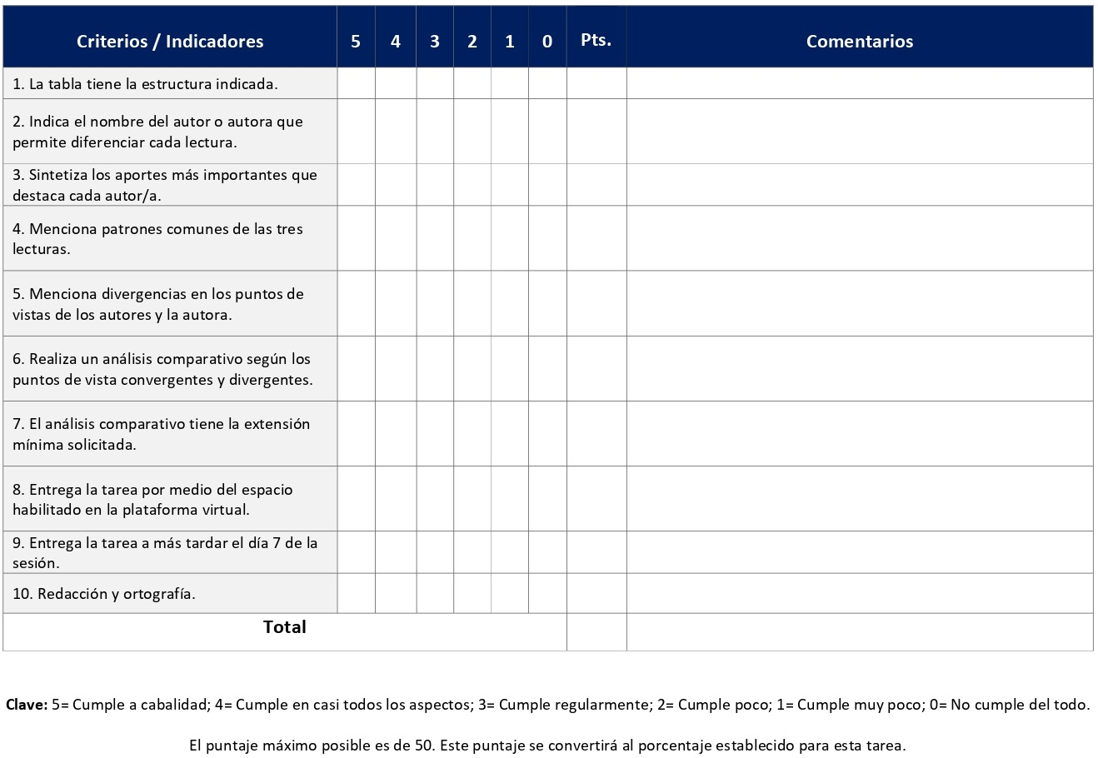

ESCALA DE EVALUACIÓN – ENSAYO COMPARATIVO SOBRE LOS MODELOS FAMILIARES DE CRIANZA

Un ensayo comparativo es una forma de escritura académica que examina las similitudes y diferencias entre dos ideas. La persona escritora recibe dos o más temas para determinar en qué se parecen y en qué se diferencian. Se elabora en la sesión 11 y tiene un valor de 5%.

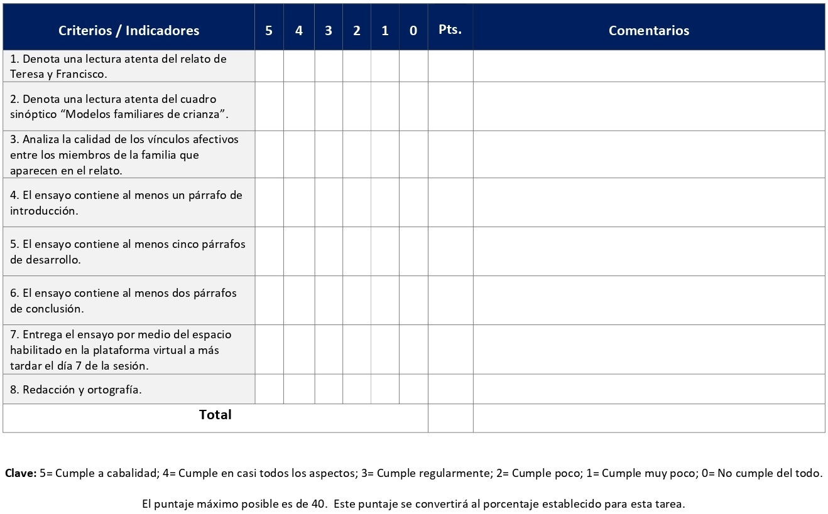

ESCALA DE EVALUACIÓN – OBSERVACIÓN DE PERSONAS EN DIFERENTES ETAPAS DEL DESARROLLO HUMANO

La observación es una actividad pedagógica que implica la interacción del sujeto con su ambiente, a través del cual es posible fijar la atención en un objeto o situación para identificar sus características. Se desarrolla en la sesión 2 y tiene un valor de 5%.

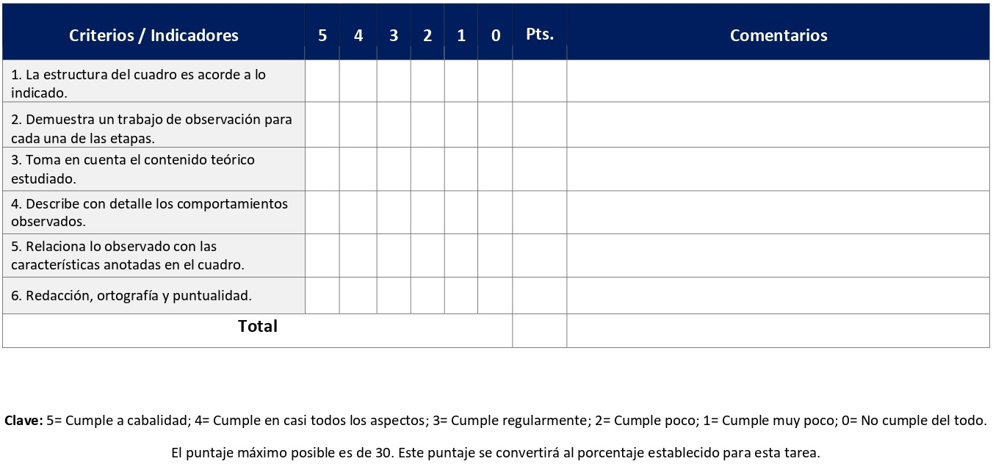

ESCALA DE EVALUACIÓN – ENSAYO CRÍTICO

Se define el ensayo académico crítico como aquel documento escrito que, en forma sistemática, estructurada y ordenada, presenta un tópico o tema seleccionado o designado con subtemas de desarrollo, introducción, conclusión y referencias. Se elabora en la sesión 6 y tiene un valor de 5%.

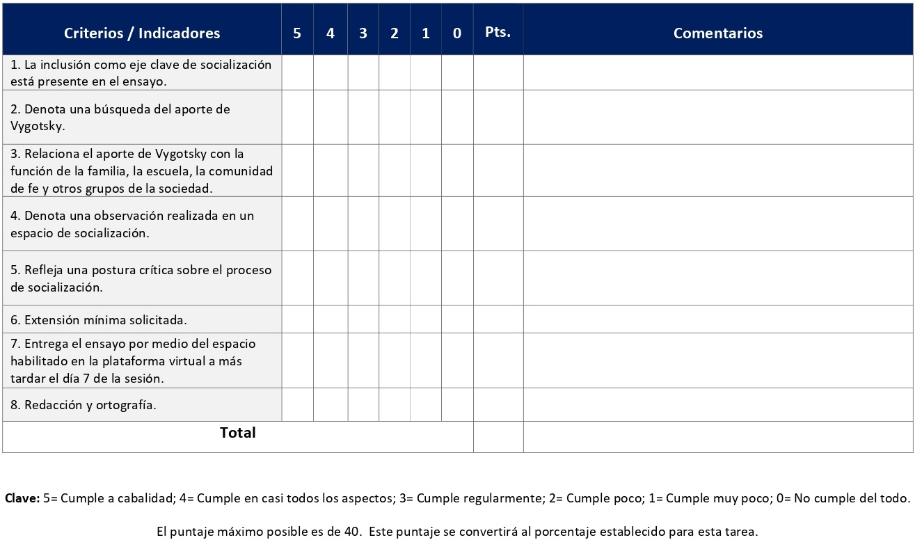

ESCALA DE EVALUACIÓN – HISTORIA DE VIDA

Se trata de la elaboración y análisis de una historia de vida de una persona conocida o bien entrevistada que refleje el desarrollo personal y la dinámica familiar de la misma. Se elabora en la sesión 7 y tiene un valor de 5%.

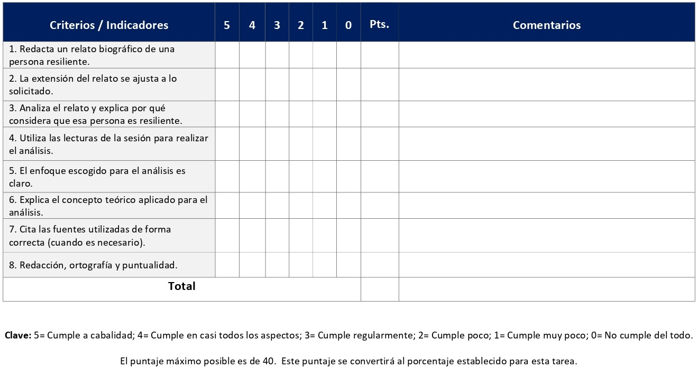

ESCALA DE EVALUACIÓN – FORO GRUPAL PARA ANALIZAR LAS HISTORIAS DE VIDA

En la sesión 8 se desarrolla un foro grupal para analizar las historias de vida que los y las estudiantes elaboraron durante la sesión 7. Tiene un valor de 5% y se evalúa según la siguiente escala.
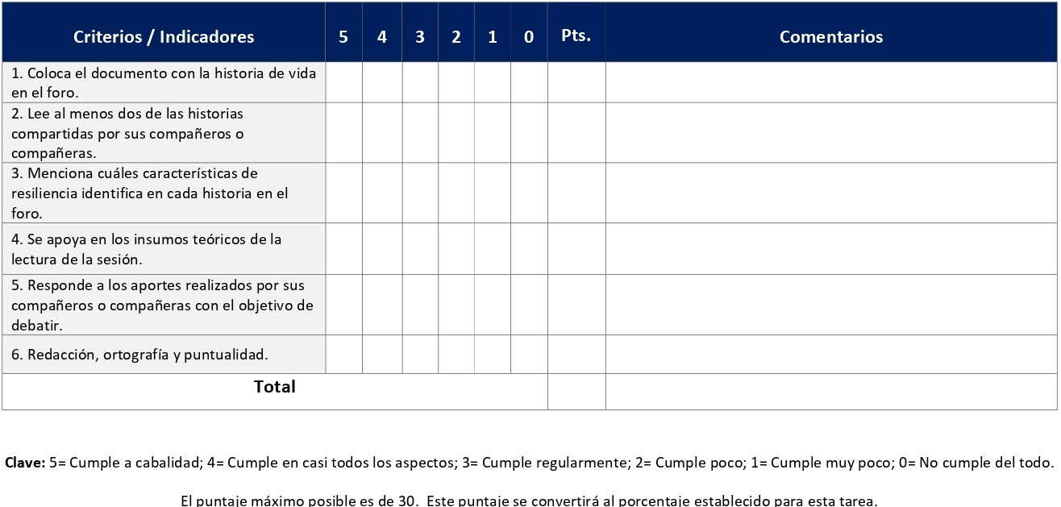

RÚBRICA DE EVALUACIÓN – FORO DE ANÁLISIS GRUPAL
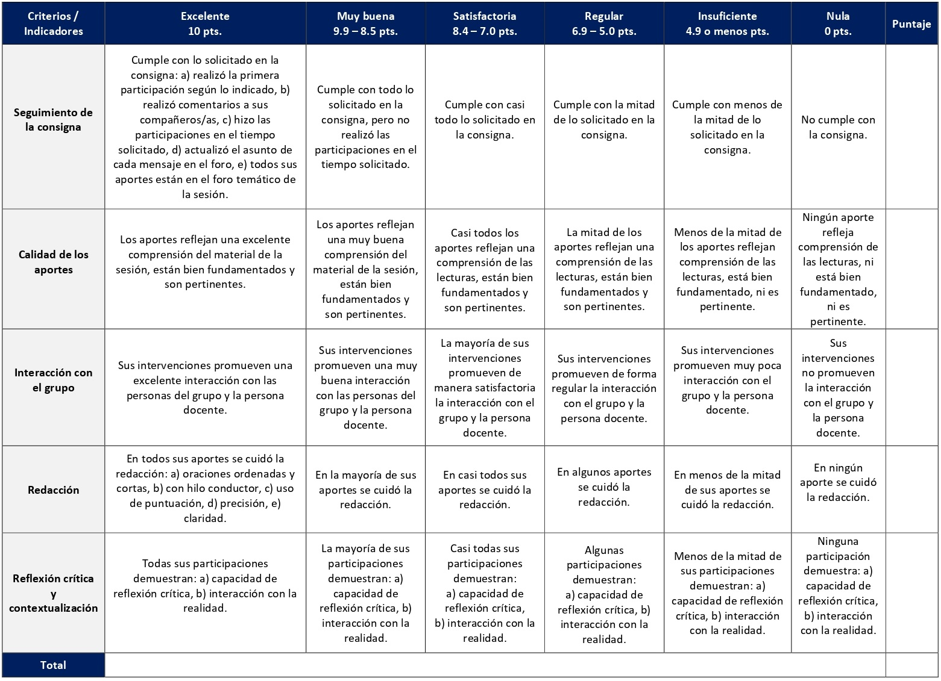
En este curso se utilizarán los foros para analizar casos en forma grupal. El objetivo consiste en analizar un caso, inicialmente, de forma individual, para luego de forma grupal, analizar/comentar los aportes de sus compañeros y compañeras. Los foros para analizar casos se desarrollan en las sesiones 4, 9 y 10. Cada foro tiene un valor de 5% y se evalúan con la siguiente rúbrica.

RÚBRICA DE EVALUACIÓN – PRESENTACIÓN VIRTUAL DE LA SÍNTESIS DE LA MONOGRAFÍA FINAL

Las personas estudiantes harán una presentación, una síntesis de los hallazgos más importantes en su investigación monográfica. La misma se hará mediante encuentros sincrónicos virtuales. Se realiza en las sesiones 13, 14 y 15 (por grupos). Tiene un valor de 10%.

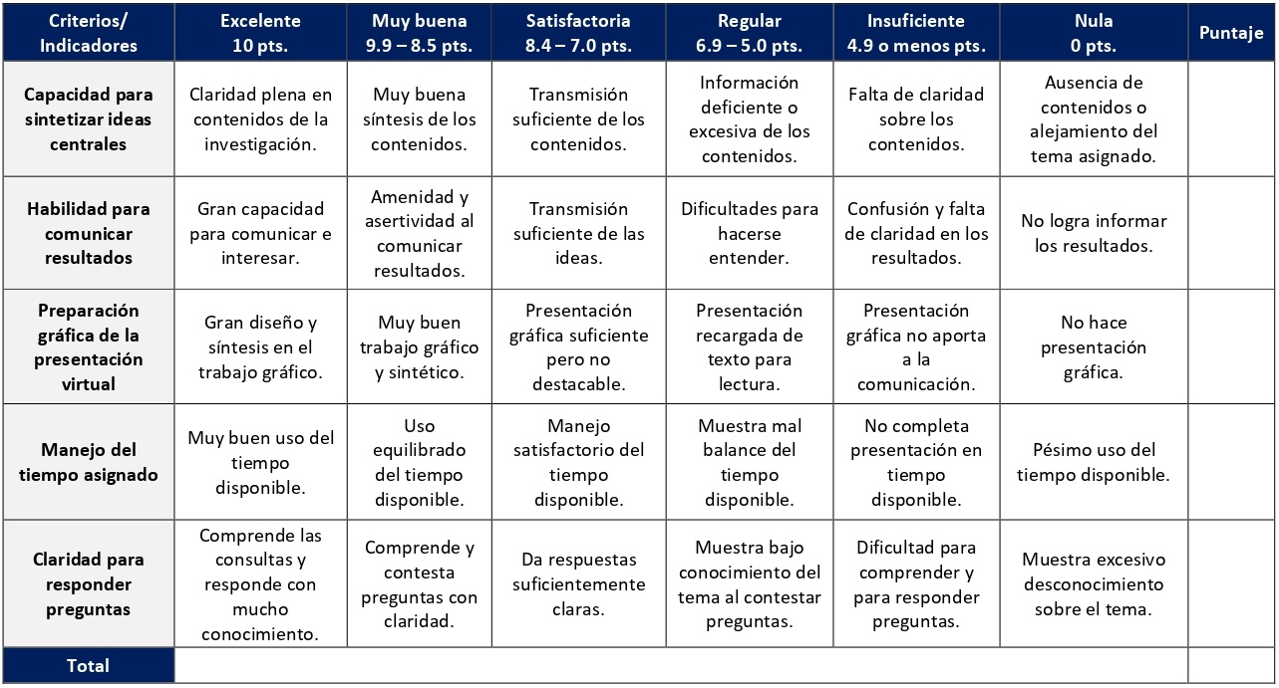

RÚBRICA DE EVALUACIÓN – MONOGRAFÍA FINAL ESCRITA

Una monografía es un tipo de documento expositivo o explicativo en el que se aborda un tema específico desde una o más perspectivas posibles. Implica la consulta de diversas fuentes hasta agotar lo más posible el abordaje del tema en cuestión. Se elabora desde la sesión 2 hasta la 13 y tiene un valor de 25%.

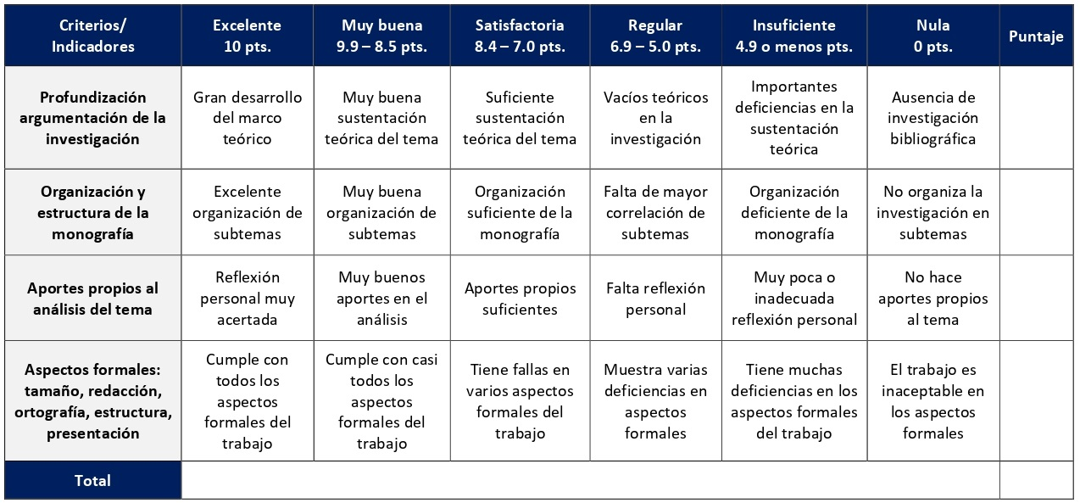

XI. Bibliografía obligatoria
Nota: Los materiales que no cuentan con enlace de acceso son digitalizaciones en formato pdf de bibliografía física disponible en la Biblioteca de la UBL, los cuales se encuentran disponibles en el aula virtual.
Baltodano Arróliga, Mireya. Introducción a la Psicología. San José: UBILA, 2009. (clásico, última edición)
Baltodano Arróliga, Sara. El cuidado pastoral de la familia en un mundo cambiante e inseguro. Guatemala: Ediciones Semilla, 2007. (clásico, última edición)
Baltodano Arróliga, Sara. Nutriendo familias. San José: Editorial SEBILA, 2007. (clásico, última edición)
Baltodano Arróliga, Sara. Psicología, pastoral y pobreza. San José: Editorial SEBILA, 2003. (clásico, última edición)
Duarte Guillén, Marlín Teresa e Irene Pineda Ferman. Pastoral e intervención en situaciones de crisis: módulo de estudio. Managua, Nicaragua: CIEETS, 2009. (clásico, última edición)
Dunker L., José. Los vínculos familiares: una psicopatología de las relaciones familiares. Santo Domingo, República Dominicana: Editorial El Búho, 2003. (clásico, última edición)
Iglesia: inclusión, discapacidad, violencia. Red Latinoamericana en defensa de las personas con discapacidad. Buenos Aires: EDAN, 2011. (clásico, última edición)
Mora Guevara, Edwin José. Consolando en la enfermedad. San José: Editorial SEBILA, 2009. (clásico, última edición)
Morgado Bernal, Ignacio. Emociones e inteligencia social. Barcelona: Ariel, 2019.
Nardone, Giorgio, eds. Modelos de familia. Barcelona: Herder, 2019.
Peralt, Agustín. Los 6 pilares de la resiliencia. Barcelona: Plataforma Editorial, 2021.
Schipani S., Daniel. Manual de Psicología Pastoral: fundamentos y principios de acompañamiento. Cuba: Seminario Evangélico de Teología, 2016. (clásico, última edición)
Scott, M. La nueva psicología del amor. Buenos Aires: EMECE, 2007. (clásico, última edición)
Silverstein, Shel. “La pieza faltante conoce a la Gran O”. En Introducción a la Psicología. Traducido por Mireya Baltodano, 149-166. San José: UBILA, 2009. (clásico, última edición)
Szentmártoni, Mihály. Manual de Psicología Pastoral. Salamanca: Ediciones Sígueme, 2003. (Clásico, última edición)
Zaracho, Rafael. Consejería Pastoral: la Psicología y su utilidad para la Consejería Pastoral. México: Grupo editorial Lumen, 2007. (clásico, última edición)

XII. Bibliografía complementaria
Nota: Los materiales que no cuentan con enlace de acceso son digitalizaciones en formato pdf de bibliografía física disponible en la Biblioteca de la UBL, los cuales se encuentran disponibles en el aula virtual.

Rodríguez-Arocho, Wanda C. “Psicología de la liberación y pedagogía crítica: Un examen de sus aportes y retos”. Revista de Educación De Puerto Rico 43, n. 1 (2010): 13-34. Acceso el 17 de diciembre de 2020. https://revistas.upr.edu/index.php/educacion/article/view/16571
Salgado, Jonathan. La iglesia como comunidad terapéutica: un aspecto de la misión integral. México, D.F.: impresión privada, 2004. (clásico, última edición)
Salgado Lévano, Ana Cecilia. “Formación universitaria en psicología de la religión y espiritualidad: ¿Necesidad o Utopía?”. Revista Digital De Investigación En Docencia Universitaria 9, n. 2 (2015): 89-103. Acceso el 17 de diciembre de 2020. https://doi.org/10.19083/ridu.9.442
Scharrón del Río, María del R. “Supuestos, Explicaciones y Sistemas de Creencias: Ciencia, Religión y Psicología”. Revista Puertorriqueña de Psicología 21, n. 1 (2016): 85-112. Acceso el 17 de diciembre de 2020. http://www.ojs.repsasppr.net/index.php/reps/article/view/185

Universidad Bíblica Latinoamericana

Facultad de Teología

Bachillerato en Ciencias Bíblicas

Sílabo

Metodología de la Investigación

Código | CTX 105
Créditos | 4
Requisitos | CTX 104
Modalidad | Virtual
Naturaleza | Teórico-práctico
Periodo | Cuatrimestral (15 semanas lectivas)
Nivel | II Cuatrimestre
Horario | El curso requiere de 12 horas de trabajo semanal
Aula | Plataforma virtual de la UBL
Docente
Instrucciones administrativas | El curso es virtual, por lo que se requiere de acceso a una computadora con conexión a Internet, además de destrezas básicas para el manejo de correo electrónico y la plataforma Moodle desde el rol de estudiante. Por su naturaleza teórico-práctica este curso requiere de 2 horas semanales de trabajo de investigación. La dirección de acceso a la plataforma es la siguiente:  https://campus.ubl.ac.cr/login/index.php

I. Descripción
El enfoque del curso es la orientación estudiantil sobre las normas de investigación y preparación de informes de trabajo, tareas y monografías que requieren la investigación académica. Incluye el sentido de la investigación, planteamiento de hipótesis y desarrollo de la investigación, el uso y citación de fuentes y las técnicas de presentación de monografías.
II. Objetivo general
Conocer algunas técnicas de investigación bibliográfica y de elaboración y presentación de trabajos académicos, con el fin de que aumente su capacidad de calidad y presentación de los trabajos de las diferentes asignaturas que debe cursar.

III. Objetivos específicos
- Explicar la importancia de utilizar técnicas adecuadas y de adquirir un método de estudio.
- Aplicar técnicas elementales de redacción de textos para presentar trabajaos académicos sistematizados.
- Plantear correctamente una temática para la investigación.
- Formular un diseño de investigación.
- Aplicar técnicas de recopilación y presentación de datos de investigación.
- Elaborar esquemas, cuadros y gráficos según las normas establecidas y basados en textos de estudio.

IV. Contenidos temáticos
Unidad 1: La investigación bíblico-teológica-pastoral: importancia y aspectos éticos en un método de estudio
1.1 Aspectos introductorios al curso
1.2 ¿Qué es investigación?
1.3 Aspectos éticos en la investigación teológica

Unidad 2: El estilo académico de comunicación escrita
2.1 Características de la comunicación escrita académica
2.2 La estructuración de párrafos
2.3 Ejercicios

Unidad 3: El diseño de la investigación
3.1 Pasos para el diseño
3.2 De la idea inicial al problema de investigación
3.3 Características de un problema
3.4 Delimitaciones
3.5 Diseño de objetivos
3.6 La matriz de coherencia metodológica

Unidad 4: El diseño de la investigación: esquema de diseño (componentes)
4.1 El marco teórico
4.2 La definición de conceptos
4.3 La justificación

Unidad 5: La formulación de un marco metodológico
5.1 Tipo de estudio
5.2 Marco metodológico propuesto
5.3 Estrategias por capítulo

Unidad 6: Elaboración de un bosquejo de trabajo
6.1 Revisión de fases de la investigación
6.2 Propuesta de un calendario tentativo
6.3 Elaboración de un cronograma

Unidad 7: La recolección y utilización de datos
7.1 El método parentético versión Chicago-Deusto
7.2 El método tradicional versión Chicago-Deusto
7.3 La revisión profunda de la literatura (selección y combinación)
7.4 La recolección de los datos
7.5 Fuentes primarias, secundarias y terciarias
7.6 Fichas de trabajo y sus tipos

Unidad 8: El análisis hermenéutico del dato bibliográfico
8.1 Tipos de citas textuales y de obra completa
8.2 Aporte de la bibliografía y de otras fuentes
8.3 Entretejido hermenéutico

Unidad 9: La redacción del trabajo monográfico y otros documentos académicos
9.1 El estilo de presentación de trabajos en la UBL
9.2 Diferentes tipos de párrafos en un trabajo académico
9.3 Diferentes tipos de trabajos académicos
9.4 Pautas para elaborar la introducción y la conclusión

Unidad 10: Ordenamiento y presentación: bibliografía general, esquemas, cuadros, gráficos y normas de estilo
10.1 La bibliografía general o referencias
10.2 Ordenamiento y presentación: esquemas, cuadros y gráficos

V. Metodología
La metodología desarrollada en el aula virtual coloca a la persona estudiante como el eje central del proceso de enseñanza y aprendizaje, para lo cual la persona docente como responsable del curso dirige, evacúa dudas y permite que se dé un ambiente democrático en el aprendizaje y que, por medio de las estrategias empleadas se contribuya a la construcción del conocimiento. El entorno virtual utilizado por la UBL se caracteriza por facilitar la interacción, el acceso a recursos diversos, la producción de contenidos y el establecimiento de redes como parte del proceso de enseñanza y aprendizaje. Por sus características este entorno, y la metodología empleada en el curso, permiten que la persona estudiante avance de acuerdo con su disponibilidad de tiempo y con la posibilidad de desarrollar sus actividades desde cualquier lugar, sin embargo, deberá cumplir con las actividades programadas en las fechas establecidas.
Este curso es de naturaleza teórica-practica sobre el tema de la investigación en las Ciencias Bíblicas. A investigar se aprende investigando, por lo tanto, además de la reflexión teórica, el curso se enfocará también en el desarrollo de las destrezas de la investigación bibliográfica. El curso proveerá una serie de ejercicios de aplicación práctica para desarrollar las destrezas necesarias para el diseño y desarrollo de una investigación con las características comunes a los trabajos académicos de la Universidad, durante el cumplimento de los requisitos de su carrera. Los ejercicios tienen que ver con la delimitación de un problema de estudio, de los objetivos generales y específicos de una investigación, de la justificación, del marco teórico y metodológico, las citas y referencias, el cronograma, la introducción y la conclusión. El desarrollo de este proceso se realizará en un entorno virtual en el cual la persona estudiante deberá desarrollar estrategias de búsquedas de información, de aprovechamiento de herramientas de análisis de datos, de interacción a distancia (la cual ampliará sus posibilidades de acceder a información que le ayudará a comprender los fenómenos estudiados) y de presentación concreta y clara de los resultados en formatos digitales.
En este contexto, será igualmente importante el debate y trabajo colaborativo de los y las estudiantes, que pondrán en común su reflexión sobre las lecturas en los foros temáticos. El rol de la persona docente es el de facilitar y orientar el aprendizaje. Se espera la participación activa de todos los y las estudiantes y el compromiso con el desarrollo de los ejercicios y tareas del curso. En diferentes momentos se realizarán encuentros sincrónicos virtuales para abordar las temáticas del curso. Las sesiones sincrónicas se grabarán para que los y las estudiantes que justifiquen debidamente su ausencia, sea por motivos tecnológicos, ancho de banda, laborales, de salud u otros pueden tener acceso a ella. Esta flexibilidad es parte esencial del modelo educativo de la Universidad y busca evitar la exclusión por situaciones de inequidad social, condición climática, demandas laborales o ministeriales, entre otras. A la vez, se asegura de que todas las personas estudiantes tengan acceso a los recursos de aprendizaje que se ofrecen en el curso.

VI. Estrategias de aprendizaje

La finalidad del aprendizaje de este curso es que las personas estudiantes manejen las técnicas de investigación bibliográfica, documental y de elaboración y presentación de trabajos académicos, con el propósito de que aumente su capacidad de calidad y presentación de los trabajos de las diferentes asignaturas que deben cursar.

Se utilizan las siguientes estrategias de aprendizaje:

a) Foro: Un foro es una herramienta virtual asincrónica que constituye un escenario virtual de debate sobre un tema particular, que permite el intercambio de los aportes propios con la réplica a los aportes de otras personas compañeras. En este curso se desarrollan con el fin de abordar temas tales como: investigación y esperanza, comunicación escrita e investigación, diseño de los objetivos, importancia del marco teórico y por último, la redacción final.
b) Entrevista a un/a bibliotecario/a: Una entrevista es una conversación, en este caso oral, entre la persona estudiante y una persona bibliotecaria. Se trata de un profesional que ayuda en los procesos de investigación. De preferencia, debe ser bibliotecólogo/a en una institución universitaria. La conversación es estructurada según una guía que se facilita, y puede realizarse presencialmente o vía remota. Se deben transcribir las respuestas de la persona entrevistada.
Tareas parciales: Las tareas parciales en este curso se desarrollan en sesiones específicas y contribuyen a la realización progresiva de un producto final como lo es, en este caso, el diseño de una investigación. Es decir, todas estas tareas contribuyen a lo largo del curso en la elaboración dosificada del diseño. Dichas tareas son las siguientes:
c) Reseña crítica de lectura: Se espera que las personas estudiantes obtengan conceptos fundamentales referidos al proceso de investigación, por lo que se les solicita la tarea de realizar una reseña crítica de las lecturas. Esta es un resumen argumentativo y analítico de las ideas expresadas en un documento literario. Se compone de tres partes claramente definidas: el resumen de las principales ideas de las personas autoras de la lectura analizada, el análisis y la contextualización.
d) Delimitación del tema y la pregunta de investigación: En el diseño de una investigación la delimitación del tema con criterios de espacio, tiempo, grupo etario y contenido de esta es de suma importancia. A raíz de dicha delimitación se formula la pregunta de investigación que tiene el carácter de guiar todo el estudio que se plantea. Sirve, además, para elaborar el objetivo general y los específicos.
e) Objetivo general y objetivos específicos: El planteamiento del objetivo general de una investigación es un elemento central en un diseño. Surge de convertir la pregunta de investigación en propósito general (objetivo general). Ese objetivo contiene dimensiones u otras preguntas de investigación de las que surgen los objetivos específicos. Este trabajo se desarrolla como parte contributiva del diseño de una investigación.
f) Matriz del marco teórico: Una matriz es una tabla en la que se colocan en forma horizontal y vertical elementos que están interconectados. La matriz es una forma gráfica de ver la coherencia interna entre dichos elementos. En este caso, la matriz contiene el tema, problema, objetivo general y específicos de los que salen las grandes categorías y subcategorías de análisis, y a su vez, los grandes temas y subtemas de un posible marco teórico.
g) Justificación de la investigación: Justificar una investigación es dar razón de esta al nivel metodológico, teórico, práctico y de relevancia y pertinencia social, entre otras. Además, la motivación de la persona investigadora para elegir dicho tema es otra razón más.

h) Metodología de la investigación: El marco metodológico de toda propuesta de investigación da respuesta a la pregunta: ¿cómo se llevará a cabo la investigación? Esto implica una definición epistémica a partir de la cual se abordará el objeto de estudio.
i) Cronograma tentativo: Durante una sesión se trabaja lo referente a los procesos necesarios para el desarrollo de la investigación y los períodos o tiempos. En una matriz denominada cronograma cada estudiante diseña este en forma tentativa (pues puede caminar) para su diseño de investigación.
j) Citas y referencias: Una de las sesiones se dedica al aprendizaje o refuerzo del método parentético (autor-fecha) y el método tradicional (cita al pie) en la versión Chicago-Deusto, que es la oficial en la UBL según acuerdo del Consejo Universitario. Mediante esta tarea se le solicita al estudiante elegir una de las dos variantes del método (parentético o tradicional) y realizar ejemplos de citas en el texto y referencias bibliográficas siguiendo el mismo.
k) Ejemplos de citas: Trabajaremos sobre el tipo de citas textuales (corta, larga) o contextuales (de obra). La tarea consiste en un ejercicio académico para que la persona estudiante presente ejemplos de los varios tipos de citas.
l) Introducción y conclusión: Tanto la conclusión como la introducción a una investigación son de especial importancia y deben elaborarse de último. Durante una sesión se solicita la tarea de redactar ambos componentes del diseño de investigación según la guía brindada.
m) Matriz de coherencia metodológica: Una matriz de coherencia metodológica es una tabla de suma utilidad que en forma gráfica nos ayuda a valorar la consistencia, coherencia y conexión lógica que debe existir (horizontalidad y verticalidad) entre el título de una investigación, el problema, el objetivo general, los objetivos específicos, los temas para un posible marco teórico proyectado, las categorías y subcategorías de análisis, y/o las variables y sus indicadores. Dicha tarea también contribuye en el diseño de una investigación que se realiza durante el curso.
n) Diseño de una investigación: Un diseño de investigación es un documento académico que constituye el anteproyecto, esquema o delineamiento de una investigación de previo a realizarla. Se deben definir elementos tales como el tema, el problema, los objetivos generales y específicos, la justificación, la metodología, el tipo de estudio, el procedimiento de recolección de datos y el procedimiento de análisis de estos, entre otros elementos que se brindan en un esquema para que las personas estudiantes elaboren en este curso su diseño de una investigación. Con el objetivo de recibir retroalimentación de la persona docente, y así ir mejorando los elementos del diseño, se entregan tres avances antes de entregar la versión final.
o) Encuentros sincrónicos virtuales: Los encuentros sincrónicos virtuales aportan un espacio de diálogo colectivo entre estudiantes y con la persona docente. En este curso dicha actividad tiene un valor formativo y no sumativo. En ellos se abordarán temas tales como: la investigación bíblico-teológica-pastoral: importancia y aspectos éticos en un método de estudio, el diseño de la investigación, esquema de diseño (componentes), elaboración de un bosquejo de trabajo y la recolección y utilización de datos de investigación. Además, las personas estudiantes podrán presentar sus avances en el proceso de investigación para recibir retroalimentación.

Los y las estudiantes podrán comunicarse con la persona docente a través de la plataforma virtual, o bien el correo electrónico suministrado por esta, y recibirán una respuesta a las consultas realizadas en un tiempo máximo de 48 horas.
VII. Recursos didácticos
Para lograr los objetivos del curso, desarrollar los contenidos y la metodología propuesta se hará uso de los siguientes recursos didácticos:
a) Lecturas semanales obligatorias que se asignan como insumo para las actividades individuales y grupales. Todos los materiales de lectura están disponibles en formato digital en la plataforma virtual.
b) Lecturas complementarias en algunas de las sesiones que se asignan para su lectura con el fin de ampliar las temáticas. Realizar estas lecturas es opcional.
c) Documentos temáticos elaborados por la persona docente en cada una de las sesiones, los cuales acompañan los contenidos temáticos del curso y la realización de las diversas tareas en este.
d) En cada una de las sesiones en la plataforma virtual encontrará una ruta de aprendizaje con información tal como: los contenidos que estudiará, el material obligatorio y/o complementario, instrucciones detalladas para la elaboración/participación en la actividad asignada y la evaluación de esta.
e) En la plataforma virtual también dispondrá de guías generales que se encuentran en el material complementario de la sesión correspondiente para la participación en un foro y mediante la herramienta Big Blue Button en la plataforma Moodle; para la elaboración de una reseña crítica de lectura; así como de una guía para realizar una entrevista a un/a bibliotecario/a y el esquema para el diseño de una investigación, que se encuentran en la sección de actividades de la sesión correspondiente.
f) También puede disponer de las bases de datos, revistas en línea, repositorios y buscadores especializados a los cuales puede acceder mediante la Biblioteca Enrique Strachan (https://www.ubl.ac.cr/biblioteca), así como consultar el Portal de Revistas de la UBL (http://revistas.ubl.ac.cr/). A través del correo de la biblioteca (biblioteca@ubl.ac.cr) puede solicitar recursos que se encuentren en la colección física.
g) La Biblioteca Digital de la UBL cuenta con recursos de acceso abierto para la investigación, organizados por temas y disponibles a través de un buscador, además de todos los materiales bibliográficos asignados en los cursos de la carrera de Bachillerato en Ciencias Bíblicas. Dicho espacio está disponible para todas las personas registradas en el campus virtual y se puede acceder a través del siguiente enlace: https://campus.ubl.ac.cr/course/index.php?categoryid=186
h) Mediante el campus virtual accederá al espacio de soporte técnico, en el cual puede evacuar sus dudas o preguntas frecuentes y al correo electrónico para comunicarse con la persona docente.

VIII. Cronograma de trabajo
Sesión  (semana) | Contenidos temáticos | Actividades de enseñanza-aprendizaje
 |  | Recursos didácticos | Actividades de aprendizaje
1 | Unidad 1: La investigación bíblico-teológica-pastoral: importancia y aspectos éticos en un método de estudio  1.1 Aspectos introductorios al curso  1.2 ¿Qué es investigación?  1.3 Aspectos éticos en la investigación teológica | Ruta de aprendizaje  Material complementario  Guía para la participación en un foro en la plataforma Moodle  Guía para la participación mediante la herramienta Big Blue Button en la plataforma Moodle | - Participación en el foro social CAFETERÍA.  - Participación en el foro de dudas.  - Presentación del curso, sílabo y actividades en un encuentro sincrónico virtual (formativo).  - Participación en el foro temático: Investigación y esperanza.
2 | Unidad 2: El estilo académico de comunicación escrita  2.1 Características de la comunicación escrita académica  2.2 La estructuración de párrafos  2.3 Ejercicios | Ruta de aprendizaje  Hernández Sampieri, Roberto., Carlos Fernández Collado y Pilar Baptista Lucio. “Definiciones de los enfoques cuantitativo y cualitativo, sus similitudes y diferencias”. En Metodología de la investigación: las rutas cuantitativa, cualitativa y mixta, 2-23. México: Mc Graw-Hill Interamericana, 2018. (clásico, última edición 2020)  Material complementario  Guía para la participación en un foro en la plataforma Moodle | - Participación en el foro temático: Comunicación escrita e investigación  - Realización de una entrevista a un/a bibliotecario/a.
3 | Unidad 3: El diseño de la investigación  3.1 Pasos para el diseño | Ruta de aprendizaje  Abarca Rodríguez, Allan., Felipe Alpízar Rodríguez, Gina Sibaja Quesada y Carla Rojas Benavides. “El proyecto de investigación cualitativa”. En Técnicas cualitativas de investigación, 25-42. San José: Editorial UCR, 2012. (clásico, última edición)  Arias Odón, Fidias G. “Conceptos básicos”, “Mitos en la elaboración de tesis y proyectos de investigación”, “Errores en la elaboración de tesis y proyectos de investigación”, “Consideraciones finales”. En Mitos y errores en la elaboración de tesis y proyectos de investigación, 14-76. Caracas: Episteme, 2006. (clásico, última edición)  Rojas Valenciano, Ligia Patricia. “Diseños cualitativos”. En Elementos conceptuales y metodológicos de la investigación cualitativa. Módulo de autoinstrucción, 24-37. San José: Editorial UCR, 2013. (clásico, última edición)  Zamora Villalobos, Luis Ricardo. “Introducción”. En Enfoques y diseños de investigación social: cuantitativos, cualitativos y mixtos, 5-13. San José, C.R.: EUNED, 2019.  Material complementario  Guía para la elaboración de una reseña crítica de lectura | - Elaboración de una reseña crítica de las lecturas de la sesión.  - Iniciar la elaboración del diseño de una investigación y entregar un primer avance.
4 | Unidad 3: El diseño de la investigación  3.2 De la idea inicial al problema de investigación  3.3 Características de un problema  3.4 Delimitaciones | Ruta de aprendizaje  Abarca Rodríguez, Allan., Felipe Alpízar Rodríguez, Gina Sibaja Quesada y Carla Rojas Benavides. “La pregunta de investigación”. En Técnicas cualitativas de investigación, 39-42. San José: UCR, 2012. (clásico, última edición)  Material complementario  Flick, Uwe. “De una idea a una pregunta de investigación”. En El diseño de investigación cualitativa, 37-46. Madrid: Ediciones Morata, 2015. (clásico, última edición)  Guía para la participación mediante la herramienta Big Blue Button en la plataforma Moodle | - Elaboración de la delimitación del tema y la pregunta de investigación.  - Presentación docente y debate grupal en un encuentro sincrónico virtual (formativo).
5 | Unidad 3: El diseño de la investigación  3.5 Diseño de objetivos | Ruta de aprendizaje  Hernández Sampieri, Roberto., Carlos Fernández Collado y Pilar Baptista Lucio. “¿Qué es plantear el problema de investigación cuantitativa?”. En Metodología de la investigación: las rutas cuantitativa, cualitativa y mixta, 36-39. México: Mc Graw-Hill Interamericana, 2018. (clásico, última edición 2020)  García Corral, Susana. “Etapa 3: objetivos de la investigación”. En Manual práctico de investigación social con enfoque de género: métodos y técnicas de investigación social desde una perspectiva de género, 45-46. San Salvador: Red de Mujeres por la Unidad y el Desarrollo, 1999. (clásico, última edición)  Material complementario  Francés García, Francisco, Antonio Alaminos Chica, Clemente Penalva Verdú y Óscar Antonio Santacreu Fernández. “Técnicas para la negociación inicial de objetivos y construcción participada del proyecto”. En La investigación participativa: métodos y técnicas, 92-107. Cuenca: PYDLOS ediciones, 2015. Acceso el 18 de diciembre de 2020. https://core.ac.uk/outputs/32326395 (clásico, última edición)  Guía para la participación en un foro en la plataforma Moodle | - Elaboración del objetivo general y los objetivos específicos.  - Participación en el foro temático: Diseño de los objetivos.
6 | Unidad 3: El diseño de la investigación  3.6 La matriz de coherencia metodológica | Ruta de aprendizaje | - Elaboración de la matriz de coherencia metodológica.
7 | Unidad 4: El diseño de la investigación: esquema de diseño (componentes)  4.1 El marco teórico  4.2 La definición de conceptos | Ruta de aprendizaje  Sánchez Ulate, Rosita y Rubén Ortiz Vega. “Perspectiva teórica, marco teórico y revisión de literatura”. En Acompañamiento práctico al proyecto de investigación, 107-118. San José, C.R.: EUNED, 2016. (clásico, última edición)  Material complementario  Guía para la participación en un foro en la plataforma Moodle  Guía para la participación mediante la herramienta Big Blue Button en la plataforma Moodle | - Participación en el foro temático: Importancia del marco teórico.  - Elaboración de una matriz del marco teórico.  - Presentación docente y debate grupal en un encuentro sincrónico virtual (formativo).
8 | Unidad 4: El diseño de la investigación: esquema de diseño (componentes)  4.3 La justificación | Ruta de aprendizaje  Hernández Sampieri, Roberto., Carlos Fernández Collado y Pilar Baptista Lucio. “Justificación de la investigación”. En Metodología de la investigación: las rutas cuantitativa, cualitativa y mixta, 39-41. México: Mc Graw-Hill Interamericana, 2018. (clásico, última edición 2020) | - Elaboración de la justificación de la investigación.
9 | Unidad 5: La formulación de un marco metodológico  5.1 Tipo de estudio  5.2 Marco metodológico propuesto  5.3 Estrategias por capítulo | Ruta de aprendizaje  May, Janet. “Metodología”. En Guía para la presentación de trabajos académicos, 77-115. San José: Universidad Bíblica Latinoamericana, 2003. (clásico, última edición)  Mora, Edwin. “Aportes del paradigma de investigación cualitativa a la investigación teológica contextual”. Vida y pensamiento 33-34, n. 2-1 (2013): pp. 277-329.  Material complementario  Spedding, Alison. “Metodologías cualitativas: ingreso al trabajo de campo y recolección de datos”. En Pautas metodológicas para investigaciones cualitativas y cuantitativas en ciencias sociales y humanas, coordinado por Mario Yapu, 118-144. La Paz: Fundación PIEB, 2010. (clásico, última edición) | - Elaboración de la metodología de la investigación.  - Entrega del segundo avance del diseño de investigación.
10 | Unidad 6: Elaboración de un bosquejo de trabajo  6.1 Revisión de fases de la investigación  6.2 Propuesta de un calendario tentativo  6.3 Elaboración de un cronograma | Ruta de aprendizaje  García Corral, Susana. “Etapa 0: Planificación, cronograma y presupuesto de la investigación”. En Manual práctico de investigación social con enfoque de género: métodos y técnicas de investigación social desde una perspectiva de género, 36-39. San Salvador: Red de Mujeres por la Unidad y el Desarrollo, 1999. (clásico, última edición)  Material complementario  Guía para la participación mediante la herramienta Big Blue Button en la plataforma Moodle | - Elaboración del cronograma tentativo para el diseño de la investigación.  - Presentación docente y debate grupal en un encuentro sincrónico virtual (formativo).
11 | Unidad 7: La recolección y utilización de datos  7.1 El método parentético versión Chicago-Deusto  7.2 El método tradicional versión Chicago-Deusto  7.3 La revisión profunda de la literatura (selección y combinación)  7.4 La recolección de los datos  7.5 Fuentes primarias, secundarias y terciarias  7.6 Fichas de trabajo y sus tipos | Ruta de aprendizaje  Abarca Rodríguez, Allan., Felipe Alpízar Rodríguez, Gina Sibaja Quesada y Carla Rojas Benavides. “Revisión de la literatura”. En Técnicas cualitativas de investigación, 46-50. San José: UCR, 2012. (clásico, última edición) | - Elaboración de citas y referencias a partir del método parentético o tradicional.
12 | Unidad 8: El análisis hermenéutico del dato bibliográfico  8.1 Tipos de citas textuales y de obra completa  8.2 Aporte de la bibliografía y de otras fuentes  8.3 Entretejido hermenéutico | Ruta de aprendizaje  Hernández Sampieri, Roberto., Carlos Fernández Collado y Pilar Baptista Lucio. “Algunas observaciones sobre el marco teórico”. En Metodología de la investigación: las rutas cuantitativa, cualitativa y mixta, 49-55. México: Mc Graw-Hill Interamericana, 2018. (clásico, última edición 2020) | - Elaboración de ejemplos de citas.
13 | Unidad 9: La redacción del trabajo monográfico y otros documentos académicos  9.1 El estilo de presentación de trabajos en la UBL  9.2 Diferentes tipos de párrafos en un trabajo académico  9.3 Diferentes tipos de trabajos académicos | Ruta de aprendizaje  Müller Delgado, Martha Virginia. “Planeamiento”, “Redacción”, “Revisión”, “Copia definitiva”. En Guía para la elaboración de tesis y consultorio gramatical, 39-78. San José: Editorial UCR, 2015. (clásico, última edición)  Material complementario  Vélez Caro, Olga Consuelo. “El quehacer teológico y el método de investigación acción participativa: Una reflexión metodológica”. Theologica Xaveriana 67, n. 183 (2017): 187-208. Acceso el 18 de diciembre de 2020. https://www.redalyc.org/articulo.oa?id=191051314008  Guía para la participación en un foro en la plataforma Moodle  Guía para la participación mediante la herramienta Big Blue Button en la plataforma Moodle | - Participación en el foro temático: La redacción final.  - Presentación docente y debate grupal en un encuentro sincrónico virtual (formativo).  - Entrega del tercer avance del diseño de investigación.
14 | Unidad 9: La redacción del trabajo monográfico y otros documentos académicos  9.4 Pautas para elaborar la introducción y la conclusión | Ruta de aprendizaje  Barrantes Echavarría, Rodrigo. “Extrayendo las conclusiones y recomendaciones”. En Investigación: un camino al conocimiento. Un enfoque cualitativo, cuantitativo y mixto, 203-205. San José: EUNED, 2013. (clásico, última edición) | - Elaboración de una introducción y conclusión.
15 | Unidad 10: Ordenamiento y presentación: bibliografía general, esquemas, cuadros, gráficos y normas de estilo  10.1 La bibliografía general o referencias  10.2 Ordenamiento y presentación: esquemas, cuadros y gráficos | Ruta de aprendizaje  Pereira M., Rodney. “Análisis de los datos” En Pautas metodológicas para investigaciones cualitativas y cuantitativas en ciencias sociales y humanas, coordinado por Mario Yapu, 264-290. La Paz: Programa de Investigación Estratégica en Bolivia, 2010. (clásico, última edición) | - Entrega de la versión final del diseño de investigación.

IX. Distribución de tiempo semanal
Al ser este un curso impartido en la modalidad virtual no se requiere la asistencia a clases presenciales. Por ello, cada semana se asignan actividades que los y las estudiantes deben realizar para promover el diálogo con los contenidos y la asimilación de los temas a través de lecturas críticas, análisis, tareas, informes, discusiones en foros o trabajos colaborativos. Debe considerarse que, al tener este curso asignados 4 créditos, se debe invertir 12 horas de trabajo por semana. La distribución de tiempos es la siguiente:

Tipo de horas  (categoría) | Horas por semana | Actividades relacionadas
Horas de Estudio Individual (HEI) | 4 | - Lectura de los textos (materiales en formato digital).  - Análisis de lecturas e investigación por cuenta propia.
Horas de Trabajo Colaborativo (HTC) | 1 | - Participación en los foros (incluye aportes personales y réplicas a los y las demás estudiantes).  - Participación en los encuentros sincrónicos virtuales.
Horas de Producción Individual (HPI) | 5 | - Elaboración de tareas parciales.  - Elaboración de una matriz de coherencia metodológica.  - Elaboración del diseño de una investigación.
Horas de Práctica (HP) | 2 | - Entrevista a un/a bibliotecario/a.  - Investigación de campo.
Total de horas  (TH) | 12

Las horas de trabajo en cada categoría corresponden a un promedio estimado semanal. Dependiendo de la programación estipulada en el cronograma se podrá requerir un mayor o menor tiempo de dedicación a cada tipo de actividad durante una semana específica. Sin embargo, el curso está diseñado de forma que el total de horas semanales nunca sobrepase las 12 horas. La distribución de tiempos por tipo de horas (categoría) es congruente, en todos sus extremos, con lo que establece el plan de estudios de la modalidad virtual.

X. Evaluación
Durante el curso se entregarán tareas parciales relacionadas con el análisis/ejecución de los temas estudiados. Estas tareas se constituirán en el preámbulo del diseño de una investigación. En cada una de las tareas se recibirá retroalimentación por parte de la persona docente y se espera que a partir de esta se genere un proceso de reflexión y corrección que mejore cada producto antes de presentar los avances correspondientes al diseño de una investigación. De esta manera se considerará la capacidad de las y los estudiantes de analizar su proceso investigativo de forma crítica, organizarlo y corregirlo de tal manera que se eviten sesgos y se seleccionen las mejores estrategias para dar respuesta al problema que se quiere responder. La evaluación sumativa se realizará con base en la participación en los foros temáticos, la entrevista a un/a bibliotecario/a, las tareas parciales, la matriz de coherencia metodológica y el diseño de una investigación (el cual incluye avances), por lo que es importante la participación activa de la persona estudiante a lo largo de todo el curso. Los porcentajes asignados a cada elemento del curso son los siguientes:

Síntesis cuantitativa de la evaluación
Rubros para evaluar | Porcentaje total
Encuentros sincrónicos virtuales  Se llevan a cabo en las sesiones 1, 4, 7, 10 y 13. Tienen un valor formativo y no sumativo. | ̶
Foros temáticos  Se desarrollan en las sesiones 1, 2, 5, 7 y 13. Cada foro tiene un valor de 2%. | 10%
Entrevista a un/a bibliotecario/a  Se lleva a cabo en la sesión 2. | 15%
Tareas parciales  Incluye las siguientes tareas, las cuales tienen un valor de 3% cada una:  - Reseña crítica de lectura (sesión 3).  - Delimitación del tema y la pregunta de investigación (sesión 4).  - Objetivo general y los objetivos específicos (sesión 5).  - Matriz del marco teórico (sesión 7).  - Justificación de la investigación (sesión 8).  - Metodología de la investigación (sesión 9).  - Cronograma tentativo (sesión 10).  - Citas y referencias (sesión 11).  - Ejemplos de citas (sesión 12)  - Introducción y conclusión (sesión 14). | 30%
Matriz de coherencia metodológica  Se elabora en la sesión 6. | 20%
Diseño de una investigación  - Se entrega un primer avance en la sesión 3, el cual tiene un valor de 5%.  - Se entrega un segundo avance en la sesión 9, el cual tiene un valor de 5%.  - Se entrega un tercer avance en la sesión 13, el cual tiene un valor de 5%.  - Se entrega la versión final en la sesión 15, la cual tiene un valor de 10%. | 25%
Total | 100%

RÚBRICA DE EVALUACIÓN – FORO TEMÁTICO

Un foro es una herramienta virtual asincrónica que constituye un escenario virtual de debate sobre un tema particular, que permite el intercambio de los aportes propios con la réplica a los aportes de otras personas compañeras. Se desarrollan en las sesiones 1, 2, 5, 7 y 13. Cada foro tiene un valor de 2%.
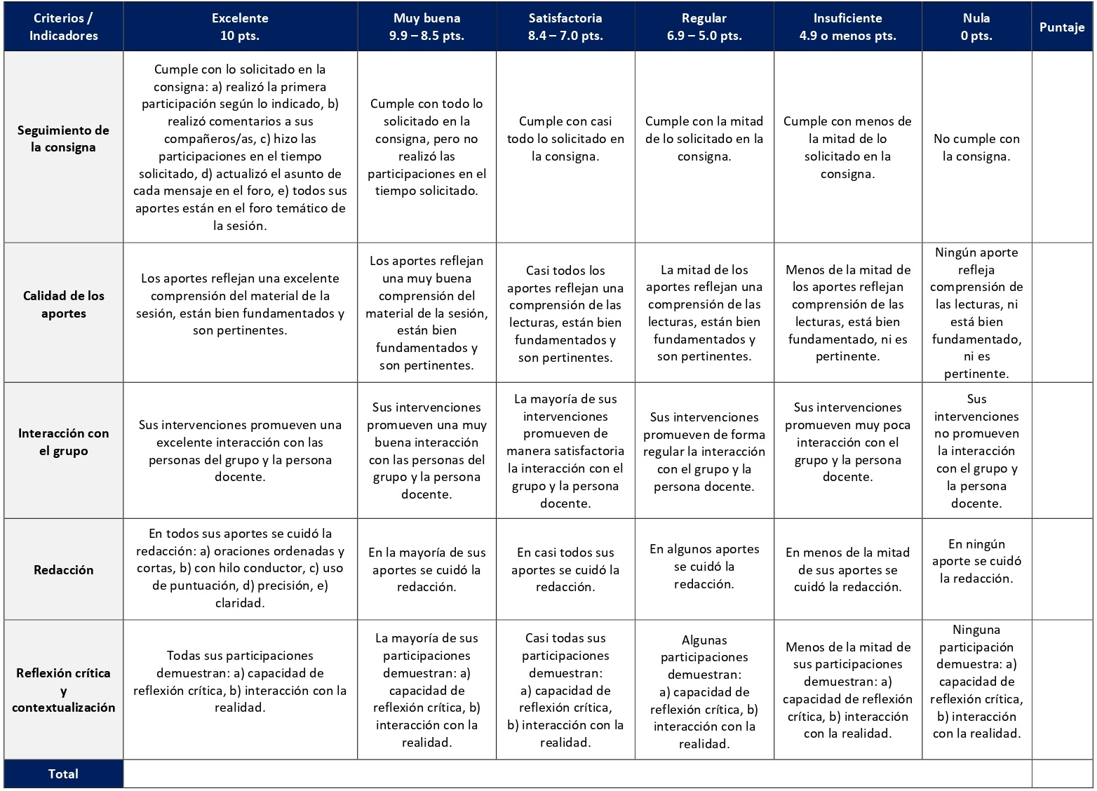

RÚBRICA DE EVALUACIÓN – ENTREVISTA A UN/A BIBLIOTECARIO/A

Una entrevista es una conversación, en este caso oral, entre la persona estudiante y una persona bibliotecaria. Se trata de un profesional que ayuda en los procesos de investigación. De preferencia, debe ser bibliotecólogo/a en una institución universitaria. Se lleva a cabo en la sesión 2 y tiene un valor de 15%.
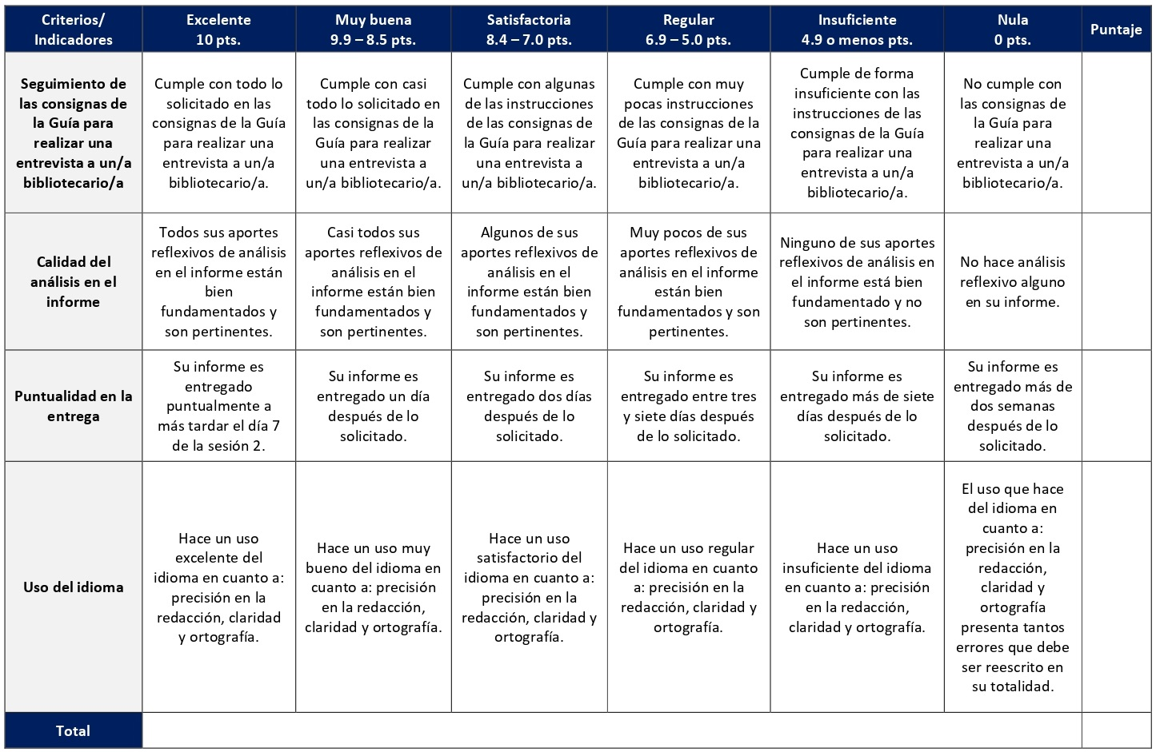

RÚBRICA DE EVALUACIÓN – TAREAS PARCIALES

Las tareas parciales en este curso se desarrollan en sesiones específicas y contribuyen a la realización progresiva de un producto final como lo es, en este caso, el diseño de una investigación. Es decir, todas estas tareas contribuyen a lo largo del curso en la elaboración dosificada del diseño. Cada una de estas tareas tiene un valor de 3% y son las siguientes: Reseña crítica de lectura (sesión 3). Delimitación del tema y la pregunta de investigación (sesión 4). Objetivo general y los objetivos específicos (sesión 5). Matriz del marco teórico (sesión 7). Justificación de la investigación (sesión 8). Metodología de la investigación (sesión 9). Cronograma tentativo (sesión 10). Citas y referencias (sesión 11). Ejemplos de citas (sesión 12). Introducción y conclusión (sesión 14).
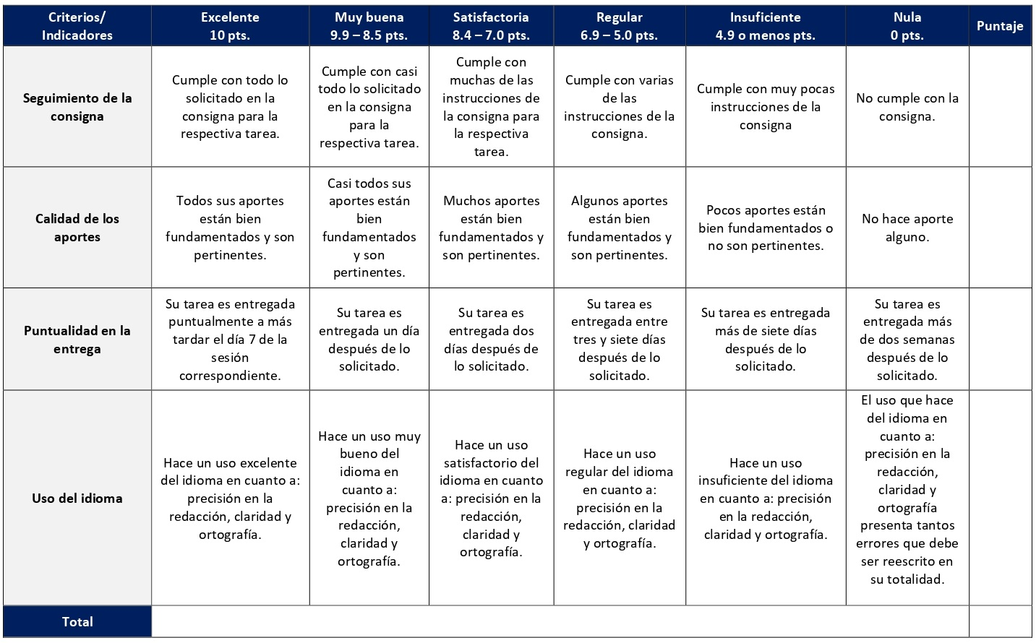

RÚBRICA DE EVALUACIÓN – MATRIZ DE COHERENCIA METODOLÓGICA

Una matriz de coherencia metodológica es una tabla de suma utilidad que en forma gráfica nos ayuda a valorar la consistencia, coherencia y conexión lógica que debe existir (horizontalidad y verticalidad) entre los variados elementos de diseño de una investigación. Se elabora en sesión 6 y tiene un valor de 20%.

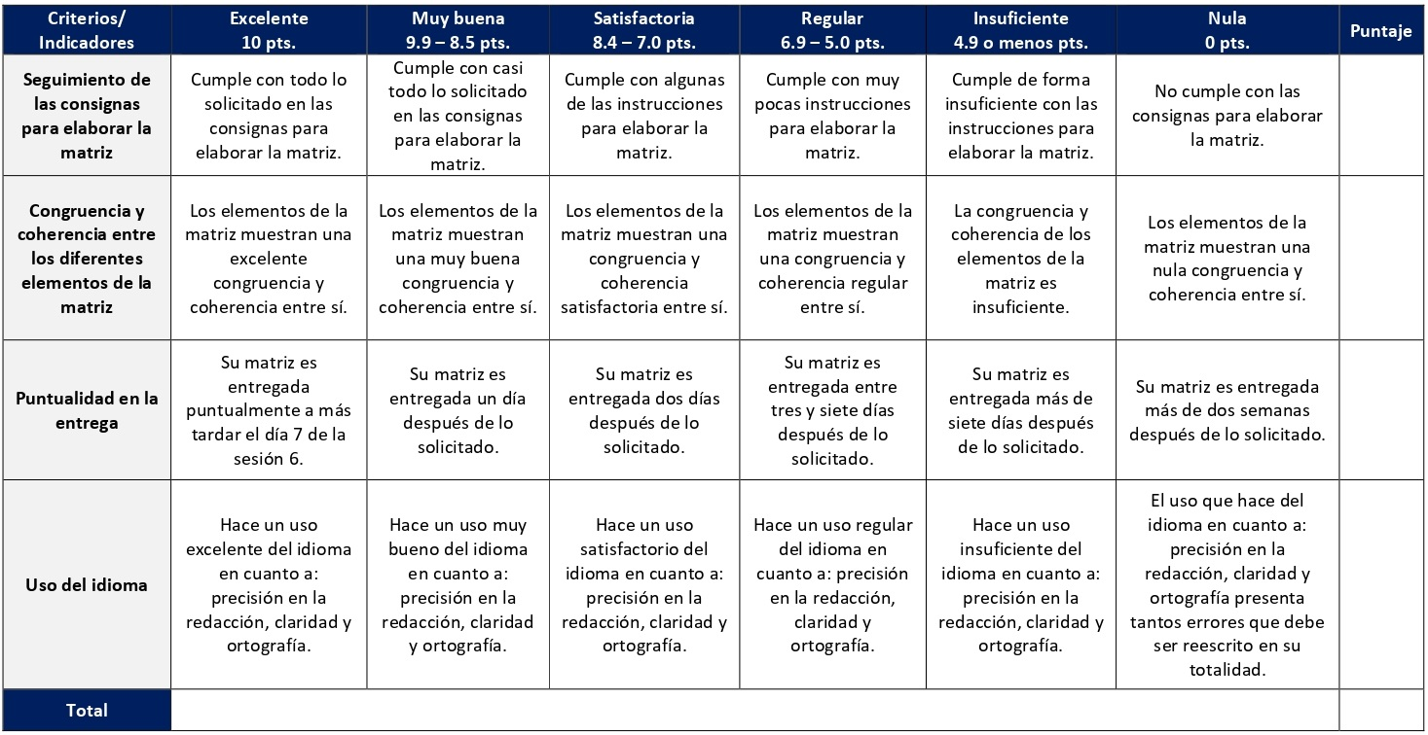

RÚBRICA DE EVALUACIÓN – AVANCE DISEÑO DE UNA INVESTIGACIÓN

Un diseño de investigación es un documento académico que constituye el anteproyecto, esquema o delineamiento de una investigación de previo a realizarla. Se deben definir elementos tales como el tema, el problema, los objetivos generales y específicos, la justificación, la metodología, el tipo de estudio, el procedimiento de recolección de datos y el procedimiento de análisis de estos entre otros. Se distribuye de la siguiente forma: Se entrega un primer avance en la sesión 3, el cual tiene un valor de 5%. Se entrega un segundo avance en la sesión 9, el cual tiene un valor de 5%. Se entrega un tercer avance en la sesión 13, el cual tiene un valor de 5%. Los avances se evalúan con la siguiente rúbrica.
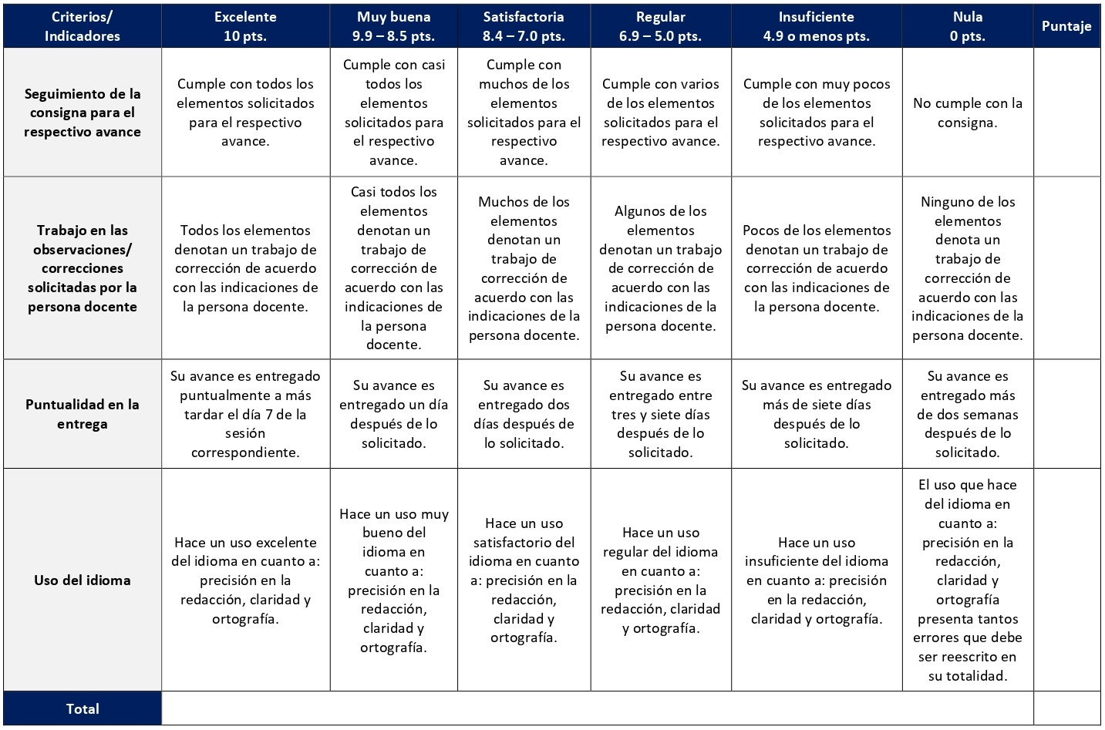

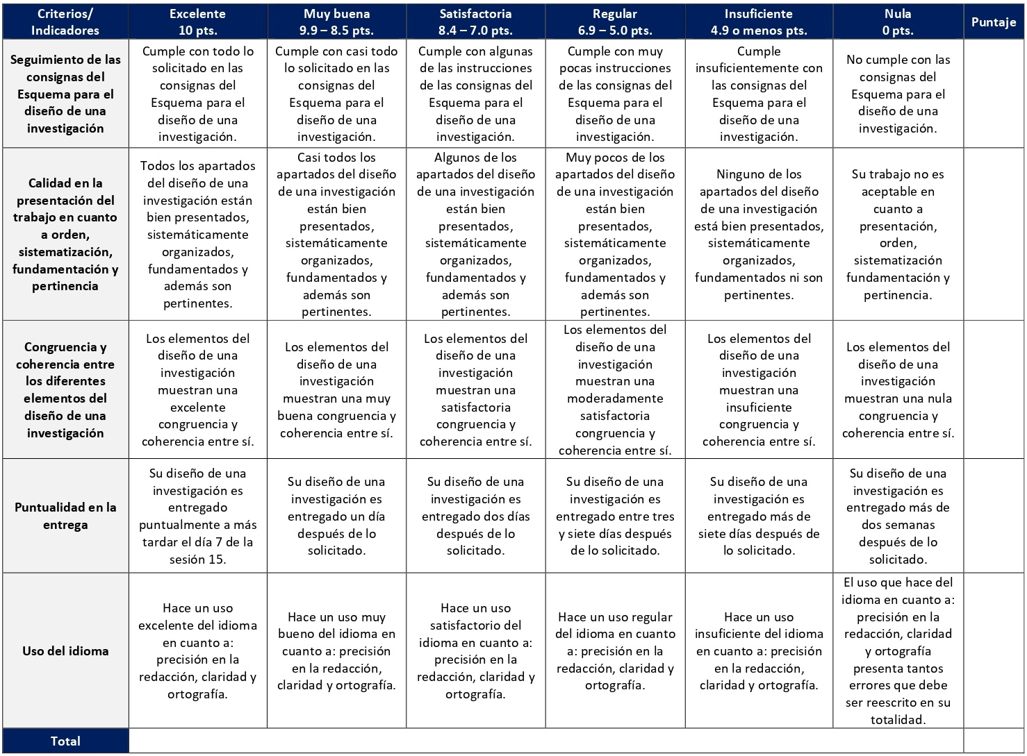
La siguiente rúbrica corresponde a la versión final del diseño de una investigación, misma que se ha desarrollado a través de tres avances. La versión final se entrega en la sesión 15 y tiene un valor del 10% de la nota.
RÚBRICA DE EVALUACIÓN – VERSIÓN FINAL DISEÑO DE UNA INVESTIGACIÓN
XI. Bibliografía obligatoria
Nota: Los materiales que no cuentan con enlace de acceso son digitalizaciones en formato pdf de bibliografía física disponible en la Biblioteca de la UBL, los cuales se encuentran disponibles en el aula virtual.
Abarca Rodríguez, Allan, Felipe Alpízar Rodríguez, Gina Sibaja Quesada y Carla Rojas Benavides. Técnicas cualitativas de investigación. San José: Editorial UCR, 2012. (clásico, última edición)
Arias Odón, Fidias G. Mitos y errores en la elaboración de tesis y proyectos de investigación. Caracas: Episteme, 2006. (clásico, última edición)
Barrantes Echavarría, Rodrigo. Investigación: un camino al conocimiento. Un enfoque cualitativo, cuantitativo y mixto. San José: EUNED, 2013. (clásico, última edición)
García Corral, Susana. Manual práctico de investigación social con enfoque de género: métodos y técnicas de investigación social desde una perspectiva de género. San Salvador: Red de Mujeres por la Unidad y el Desarrollo, 1999. (clásico, última edición)
Hernández Sampieri, Roberto, Carlos Fernández Collado y Pilar Baptista Lucio. Metodología de la investigación: las rutas cuantitativa, cualitativa y mixta. México: Mc Graw-Hill Interamericana, 2018. (última edición 2020)
May, Janet. Guía para la presentación de trabajos académicos. San José: Universidad Bíblica Latinoamericana, 2003. (clásico, última edición)
Mora, Edwin. “Aportes del paradigma de investigación cualitativa a la investigación teológica contextual”. Vida y pensamiento 33-34, n. 2-1 (2013): pp. 277-329.
Müller Delgado, Martha Virginia. Guía para la elaboración de tesis y consultorio gramatical. San José: Editorial UCR, 2015. (clásico, última edición)
Pereira M, Rodney. “Metodologías cuantitativas, operacionalización de la investigación, recolección y análisis de datos” En Pautas metodológicas para investigaciones cualitativas y cuantitativas en ciencias sociales y humanas, coordinado por Mario Yapu, 264-290. La Paz: Programa de Investigación Estratégica en Bolivia, 2010. (clásico, última edición)
Rojas Valenciano, Ligia Patricia. Elementos conceptuales y metodológicos de la investigación cualitativa. Módulo de autoinstrucción. San José: Editorial UCR, 2013. (clásico, última edición)
Sánchez Ulate, Rosita y Rubén Ortiz Vega. Acompañamiento práctico al proyecto de investigación. San José, C.R.: EUNED, 2016. (clásico, última edición)
Zamora Villalobos, Luis Ricardo. Enfoques y diseños de investigación social: cuantitativos, cualitativos y mixtos. San José, C.R.: EUNED, 2019.

XII. Bibliografía complementaria
Nota: Los materiales que no cuentan con enlace de acceso son digitalizaciones en formato pdf de bibliografía física disponible en la Biblioteca de la UBL, los cuales se encuentran disponibles en el aula virtual.
Flick, Uwe. El diseño de investigación cualitativa. Madrid: Ediciones Morata, 2015. (clásico, última edición)
Francés García, Francisco, Antonio Alaminos Chica, Clemente Penalva Verdú y Óscar Antonio Santacreu Fernández. La investigación participativa: métodos y técnicas. Cuenca: PYDLOS ediciones, 2015. Acceso el 18 de diciembre de 2020. https://core.ac.uk/outputs/32326395 (clásico, última edición)
Spedding, Alison. “Metodologías cualitativas: ingreso al trabajo de campo y recolección de datos”. En Pautas metodológicas para investigaciones cualitativas y cuantitativas en ciencias sociales y humanas, coordinado por Mario Yapu, 118-144. La Paz: Fundación PIEB, 2010. (clásico, última edición)
Vélez Caro, Olga Consuelo. “El quehacer teológico y el método de investigación acción participativa: Una reflexión metodológica”. Theologica Xaveriana 67, n. 183 (2017): 187-208. Acceso el 18 de diciembre de 2020. https://www.redalyc.org/articulo.oa?id=191051314008

Universidad Bíblica Latinoamericana

Facultad de Teología
Bachillerato en Ciencias Bíblicas

Sílabo

Antiguo Testamento I

Código | CBX 107
Créditos | 4
Requisitos | CBX 104
Modalidad | Virtual
Naturaleza | Teórico
Periodo | Cuatrimestral (15 semanas lectivas)
Nivel | II Cuatrimestre
Horario | El curso requiere de 12 horas de trabajo semanal
Aula | Plataforma virtual de la UBL
Docente
Instrucciones administrativas | El curso es virtual, por lo que se requiere de acceso a una computadora con conexión a Internet, además de destrezas básicas para el manejo de correo electrónico y la plataforma Moodle desde el rol de estudiante. La dirección de acceso a la plataforma es la siguiente:  https://campus.ubl.ac.cr/login/index.php

I. Descripción
El curso introduce al estudiante a las problemáticas histórico-literarias y teológicas de los escritos históricos de la Biblia Hebrea, incluyendo entre ellos el Pentateuco, la historia deuteronomística y la sacerdotal.

II. Objetivo general
Analizar las problemáticas histórico-literarias y teológicas tal y como se dan en el Pentateuco, la obra histórica deuteronomista y la obra histórica sacerdotal mostrando la tensión entre el proceso sociológico de producción literaria y la clausura canónica.

III. Objetivos específicos

1. Explicar la tensión entre la concepción canónica de los libros bíblicos y su producción sociohistórica.
2. Describir las características literarias y teológicas de los documentos J, E, D, P dentro de los escritos que son objeto de estudio de este curso.
3. Describir el proceso histórico-literario de transformación de los documentos particulares J, E, D, P en las unidades literarias que denominamos “libros”.
4. Explicar las características teológicas y literarias de los libros que componen el Pentateuco, la obra histórica deuteronomista y la obra histórica sacerdotal como unidades literarias autónomas y particulares.

IV. Contenidos

Unidad 1: Teoría de los documentos
1.1 Definición y delimitación histórica y teológico-literaria de los cuatro documentos básicos que cruzan la Biblia Hebrea.
1.2 Síntesis histórica de la formación de la teoría documentaria y valoración crítica.

Unidad 2: De los documentos a los libros
2.1 La tensión entre canon e historia
2.2 Las tradiciones como instrumento humano que posibilita la construcción de sentido
2.3 Contar historias desde otra historia

Unidad 3: Origen social y función simbólica de los credos históricos
3.1 Estructura de “la historia” I: patriarcas, éxodo, Sinaí
3.2 Estructura de “la historia” II: conquista, monarquía, exilio

Unidad 4: Corrientes político-religiosas que conformaron el AT
4.1 Tensiones teológicas en torno a la monarquía
4.2 Desarrollo de las ideas religiosas como respuesta a las transformaciones sociales

V. Metodología
La metodología desarrollada en el aula virtual coloca a la persona estudiante como el eje central del proceso de enseñanza y aprendizaje, para lo cual la persona docente como responsable del curso dirige, evacúa dudas y permite que se dé un ambiente democrático en el aprendizaje y que, por medio de las estrategias empleadas se contribuya a la construcción del conocimiento. El entorno virtual utilizado por la UBL se caracteriza por facilitar la interacción, el acceso a recursos diversos, la producción de contenidos y el establecimiento de redes como parte del proceso de enseñanza y aprendizaje. Por sus características este entorno, y la metodología empleada en el curso, permiten que la persona estudiante avance de acuerdo con su disponibilidad de tiempo y con la posibilidad de desarrollar sus actividades desde cualquier lugar, sin embargo, deberá cumplir con las actividades programadas en las fechas establecidas.
El curso es de naturaleza teórica y prioriza las áreas de conocimiento y comprensión. Por medio de lecturas individuales, asistencia a los encuentros sincrónicos virtuales donde se realizarán aportes docentes, videos y otros recursos, la persona estudiante entrará en contacto con las temáticas y discusiones fundamentales del estudio del Pentateuco y las obras deuteronomista y sacerdotal. Las sesiones sincrónicas se grabarán para que los y las estudiantes que justifiquen debidamente su ausencia, sea por motivos tecnológicos, ancho de banda, laborales, de salud u otros pueden tener acceso a ella. Esta flexibilidad es parte esencial del modelo educativo de la Universidad y busca evitar la exclusión por situaciones de inequidad social, condición climática, demandas laborales o ministeriales, entre otras. A la vez, se asegura de que todas las personas estudiantes tengan acceso a los recursos de aprendizaje que se ofrecen en el curso. Se buscará un aprendizaje significativo por medio de actividades que no solo conducen a la explicación y síntesis de los contenidos, sino también a la reflexión a nivel individual y grupal. Esto último se potencia por medio del diario reflexivo, los video foros, las discusiones grupales en los foros y el ensayo. Además de una visión general de la literatura bíblica enfocada en el curso y sus dimensiones históricas, literarias y sociales, los trabajos de profundización individual y grupal incluirán espacios virtuales para considerar las implicaciones de los estudios críticos de la Biblia para la interpretación de la Biblia en diversos contextos religiosos, privados y públicos.

VI. Estrategias de aprendizaje
Este curso se plantea la reflexión sobre las problemáticas histórico-literarias y teológicas tal y como se dan en el Pentateuco, la obra histórica deuteronomista y la obra histórica sacerdotal mostrando la tensión entre el proceso histórico y literario.
Se utilizan las siguientes estrategias de aprendizaje:
a) Foro: Un foro es una herramienta que constituye un escenario virtual de debate. En este curso se desarrollan a la luz de los aportes de las lecturas, donde las personas estudiantes discutirán sobre temas tales como: la teoría de los documentos fundantes del Antiguo Testamento, el paso de los documentos a los libros, el origen de los credos y las corrientes políticas y religiosas presentes. Todo ello para comprender la conformación histórico-literaria del Antiguo Testamento.
b) Encuentro sincrónico virtual: Los encuentros sincrónicos virtuales que se programaron en este curso tienen un carácter formativo y de encuentro con la persona docente, no sumativo en cuanto a la evaluación. En el primer encuentro se revisa el programa y aspectos del curso. En los siguientes, la persona docente hará presentaciones, trabajo en grupos y otras estrategias pedagógicas en el tratamiento de temas tales como: la teoría de los documentos fundantes del AT, los credos y su origen, y las corrientes sociopolíticas-religiosas, es decir, todos elementos importantes en la conformación del Antiguo Testamento que posibilitan su comprensión.
c) Video foro virtual: Un video foro es una herramienta metodológica o una sesión didáctica donde se presenta un video para introducir el debate de un tema de interés para la audiencia. Además, es un espacio de reflexión y diálogo enriquecedor para quienes participan en el debate colectivo. Se trata de una actividad sincrónica virtual. En los video foros se discutirá, luego de observar los videos, mediante una guía que versa sobre los patriarcas, el éxodo y la conquista.
d) Ensayo grupal: Un ensayo grupal es la elaboración de un documento académico con el formato de ensayo en grupo. Este permite a los y las estudiantes comunicarse entre sí sobre el tema y obtener diferentes ideas sobre este, lo cual puede ayudar a lograr más de lo que podrían haber conseguido de forma individual, además de ayudar a mejorar sus conocimientos y habilidades de comunicación. En este caso se desarrollará sobre un tema clave de la historia del antiguo Israel en el Antiguo Testamento a lo largo de varias sesiones del curso. Debe utilizarse bibliografía del curso y de consulta adicional del grupo (citada y referida bajo el método Chicago-Deusto que sigue la UBL).
e) Diario reflexivo: El diario reflexivo es una estrategia didáctica que motiva el desarrollo óptimo del proceso de aprendizaje, a través de la toma de conciencia de las propias capacidades, para desarrollar estrategias y recursos que permiten experimentar un aprendizaje más significativo. Este se elabora durante las primeras semanas del curso. Se espera que de forma innovadora, creativa, gráfica e ilustrativa la persona estudiante dialogue con los aportes de las lecturas en torno a temas tales como: definición, síntesis histórica y delimitación de los cuatro documentos base transversales en la conformación del Antiguo Testamento.
f) Reseña crítica de lectura: La reseña crítica es un texto argumentativo y expositivo que nace del análisis de las ideas contenidas en la lectura a reseñar. Esta estrategia pedagógica se desarrolla por parte de las personas estudiantes en tres sesiones específicas. Implica el resumen de los aportes de las personas autoras de las lecturas asignadas, el análisis de lo aportado, y la contextualización de este sobre temas tales como: la tensión entre el canon y la historia, las tradiciones como medios para construir sentido social, y el origen y función simbólica de los credos históricos. El texto de la reseña debe ser claro, conciso, breve y centrado en explicar a la persona lectora los puntos clave del tema.
Los y las estudiantes podrán comunicarse con la persona docente a través de la plataforma virtual, o bien el correo electrónico suministrado por esta, y recibirán una respuesta a las consultas realizadas en un tiempo máximo de 48 horas.

VII. Recursos didácticos

Para lograr los objetivos del curso, desarrollar los contenidos y la metodología propuesta se hará uso de los siguientes recursos didácticos:

a) Lecturas semanales obligatorias que se asignan como insumo para las actividades individuales y colaborativas. Todos los materiales de lectura están disponibles en formato digital en la plataforma virtual.

b) Lecturas complementarias en algunas de las sesiones que se asignan para su lectura con el fin de ampliar las temáticas. Realizar estas lecturas es opcional.

c) Material audiovisual en algunas de las sesiones que se asigna para su observación con el fin de ampliar las temáticas. Dicho material se observa en los video foros.

d) En cada una de las sesiones en la plataforma virtual encontrará una ruta de aprendizaje con información tal como: los contenidos que estudiará, el material obligatorio y/o complementario, instrucciones detalladas para la elaboración/participación en la actividad asignada y la evaluación de la misma.

e) En la plataforma virtual también dispondrá de guías generales que se encuentran en el material complementario de la sesión correspondiente para la participación en un foro y mediante la herramienta Big Blue Button en la plataforma Moodle; para la elaboración de un diario reflexivo y una reseña crítica de lectura; así como de guías para los video foros virtuales y el ensayo grupal que se encuentran en la sección de actividades de la sesión correspondiente.

f) También puede disponer de las bases de datos, revistas en línea, repositorios y buscadores especializados a los cuales puede acceder mediante la Biblioteca Enrique Strachan (https://www.ubl.ac.cr/biblioteca), así como consultar el Portal de Revistas de la UBL (http://revistas.ubl.ac.cr/). A través del correo de la biblioteca (biblioteca@ubl.ac.cr) puede solicitar recursos que se encuentren en la colección física.

g) La Biblioteca Digital de la UBL cuenta con recursos de acceso abierto para la investigación, organizados por temas y disponibles a través de un buscador, además de todos los materiales bibliográficos asignados en los cursos de la carrera de Bachillerato en Ciencias Bíblicas. Dicho espacio está disponible para todas las personas registradas en el campus virtual y se puede acceder a través del siguiente enlace: https://campus.ubl.ac.cr/course/index.php?categoryid=186

h) Mediante el campus virtual accederá al espacio de soporte técnico en el cual puede evacuar sus dudas o preguntas frecuentes y al correo electrónico para comunicarse con la persona docente.

VIII. Cronograma

Sesión  (semana) | Contenidos temáticos | Actividades de enseñanza-aprendizaje
 |  | Recursos didácticos | Actividades de aprendizaje
1 | Unidad 1: Teoría de los documentos  1.1 Definición y delimitación histórica y teológico-literaria de los cuatro documentos básicos que cruzan la Biblia Hebrea | Ruta de aprendizaje  Material complementario  Guía para la participación mediante la herramienta Big Blue Button en la plataforma Moodle  Guía para la participación en un foro en la plataforma Moodle  Guía para la elaboración de un diario reflexivo | - Presentación del curso, el sílabo y las actividades en un encuentro sincrónico virtual (formativo).  - Participación en el foro social CAFETERIA.  - Participación en el foro de dudas.  - Participación en el foro temático: El carácter del Antiguo Testamento como literatura y su relevancia social y religiosa.  - Inicia la elaboración de un diario reflexivo, el cual será entregado el último día de la sesión 3.
2 | Unidad 1: Teoría de los documentos  1.1 Definición y delimitación histórica y teológico-literaria de los cuatro documentos básicos que cruzan la Biblia Hebrea | Ruta de aprendizaje  García, Félix. “Composición del Pentateuco”. En Pentateuco: introducción a la lectura de los cinco primeros libros de la Biblia, 333-359. Estella: Verbo Divino, 2016. (clásico, última edición)  Material complementario  Guía para la participación en un foro en la plataforma Moodle | - Realizar la lectura de la sesión.  - Realizar aportes al diario reflexivo.  - Participación en el foro temático grupal: Estructura y unidad del Pentateuco, donde se discutirá la lectura, se aclararán inquietudes y se realizarán aportes docentes.
3 | Unidad 1: Teoría de los documentos  1.2 Síntesis histórica de la formación de la teoría documentaria y valoración crítica | Ruta de aprendizaje  Nihan, Christophe y Thomas Römer. “El debate actual sobre la formación del Pentateuco”. En Introducción al Antiguo Testamento, editado por Thomas Römer, Jean-Daniel Macchi y Christophe Nihan, 85-111. Bilbao: Desclée de Brouwer, 2008. (clásico, última edición)  Material complementario  Guía para la elaboración de un diario reflexivo  Guía para la participación mediante la herramienta Big Blue Button en la plataforma Moodle | - Realizar la lectura de la sesión.  - Realizar aportes y entregar el diario reflexivo.  - Aporte docente: confrontación de hipótesis y discusión plenaria sobre las implicaciones para el estudio del Pentateuco en la iglesia y en otros espacios en un encuentro sincrónico virtual (formativo).
4 | Unidad 2: De los documentos a los libros  2.1 La tensión entre canon e historia | Ruta de aprendizaje  Schmid, Konrad. “Puesta por escrito y formación del canon”. En Historia literaria del Antiguo Testamento: Una introducción, 267-278. Madrid: Editorial Trotta, 2019.  Trebolle, Julio. “¿Cómo y cuándo se escribieron los libros de la Biblia?”. En Texturas bíblicas del antiguo Oriente al Occidente moderno, 163-182. Madrid: Editorial Trotta, 2019.  Material complementario  Guía para la elaboración de una reseña crítica de lectura  Guía para la participación en un foro en la plataforma Moodle | - Realizar las lecturas sobre canon e historia de la sesión.  - Elaboración de una reseña crítica de las lecturas enfocando: canon, historia e interpretación de la Biblia.  - Discusión grupal desde las reseñas junto con aportes docentes en el foro grupal donde se entrega la reseña.
5 | Unidad 2: De los documentos a los libros  2.2 Las tradiciones como instrumento humano social que posibilita la construcción de sentido.  2.3 Contar historias desde otra historia | Ruta de aprendizaje  Ska, Jean-Louis. “Contar historias y escribir la historia”. En Enigmas del pasado: historia de Israel y relato bíblico, 13-21. Estella: Verbo Divino, 2003. (clásico, última edición)  Material complementario  Guía para la elaboración de una reseña crítica de lectura  Guía para la participación en un foro en la plataforma Moodle | - Realizar la lectura sobre el papel de las historias en la Biblia de la sesión.  - Elaboración de una reseña crítica de la lectura.  - Foro temático grupal para reflexionar críticamente sobre las historias (usar historia conocida) – papel religioso, ideológico y social.  - Plenaria y relevancia para el estudio de la Biblia en el foro temático grupal.
6 | Unidad 3: Origen social y función simbólica de los credos históricos  3.1 Estructura de “la historia” I: patriarcas, éxodo, Sinaí | Ruta de aprendizaje  Ska, Jean-Louis. “Abrahán y los patriarcas: ¿actores de la historia o figuras legendarias?”. En Enigmas del pasado: historia de Israel y relato bíblico, 35-48. Estella: Verbo Divino, 2003. (clásico, última edición)  Material complementario  Finkelstein, Israel. “En busca de los patriarcas”. En La Biblia desenterrada: una nueva visión arqueológica del antiguo Israel y de los orígenes de sus textos sagrados, 44-62. Madrid: Siglo XXI, 2005. (clásico, última edición)  Guía para la participación mediante la herramienta Big Blue Button en la plataforma Moodle | - Realizar la lectura de la sesión.  - Observación del video: Los Patriarcas (La Biblia Desenterrada).  - Participación en el video foro virtual con una guía de análisis.  - Debate en el video foro virtual.
7 | Unidad 3: Origen social y función simbólica de los credos históricos  3.1 Estructura de “la historia” I: patriarcas, éxodo, Sinaí | Ruta de aprendizaje  Michaud, Robert. “Los patriarcas y sus clanes”, “El patriarca Jacob”, “El patriarca Israel”, “El patriarca Isaac”, “El patriarca Abrahán”, “Conclusión de la primera parte”. En Los patriarcas: historia y teología, 43-107. Estella: Verbo Divino, 1976. (clásico, última reimpresión 2000)  Material complementario  Piquer Otero, Andrés. “El mundo de los cananeos: textos y creencias”. Reseña Bíblica, n. 84 (2014): 5-14.  Guía para la elaboración de una reseña crítica de lectura  Guía para la participación en un foro en la plataforma Moodle | - Realizar la lectura de la sesión.  - Elaboración de una reseña crítica de la lectura.  - Foro temático grupal para compartir conclusiones de las reseñas y discutir sobre las implicaciones para el estudio de los relatos patriarcales (formativo).
8 | Unidad 3: Origen social y función simbólica de los credos históricos  3.1 Estructura de “la historia” I: patriarcas, éxodo, Sinaí | Ruta de aprendizaje  García, Félix. “El libro del Éxodo”. En Pentateuco: introducción a la lectura de los cinco primeros libros de la Biblia, 139-159. Estella: Verbo Divino, 2016. (clásico, última edición)  Ramírez, José Enrique. “El Éxodo: motivo fundante”. En Para comprender el Antiguo Testamento, 80-84. San José: SEBILA, 2019.  Material complementario:  Finkelstein, Israel. “¿Tuvo lugar el Éxodo?”. En La Biblia desenterrada: una nueva visión arqueológica del antiguo Israel y de los orígenes de sus textos sagrados, 63-82. Madrid: Siglo XXI, 2005. (clásico, última edición)  Guía para la participación en un foro en la plataforma Moodle | - Realizar las lecturas de la sesión.  - Participación en el foro temático: El éxodo en el Antiguo Testamento, donde se discutirán las lecturas y se realizarán aportes docentes.  - Orientaciones para el ensayo grupal a través de una guía.  - Elegir tema del ensayo grupal de síntesis de la historia de Israel en el Antiguo Testamento por medio del foro grupal.
9 | Unidad 3: Origen social y función simbólica de los credos históricos  3.1 Estructura de “la historia” I: patriarcas, éxodo, Sinaí | Ruta de aprendizaje  Renaud, Bernard. “La Alianza de Dios con Israel”. En La alianza: en el corazón de la Torá, 24-45. Estella: Verbo Divino, 2009. (clásico, última edición)  Finsterbuch, Karin. “Mujeres: entre “dependencia” y “autonomía”. Aspectos relevantes de género en los textos legislativos de la Torah”. En La Torá, editado por Mercedes Navarro e Irmtraud Fischer, 409-435. Estella: Verbo Divino, 2010. (clásico, última edición)  Material complementario  Guía para la participación mediante la herramienta Big Blue Button en la plataforma Moodle | - Realizar las lecturas de la sesión, de las cuales se deben realizar apuntes para el ensayo grupal.  - Observación y discusión del video: Las leyes de Dios en un encuentro sincrónico (formativo).  - Aporte docente: El decálogo en la Biblia y su función social en la actualidad en un encuentro sincrónico virtual (formativo).
10 | Unidad 3: Origen social y función simbólica de los credos históricos  3.2 Estructura de “la historia” II: conquista, monarquía, exilio | Ruta de aprendizaje  Prior, Michael. “Las tradiciones bíblicas sobre la tierra”. En La Biblia y el colonialismo: una crítica moral, 3-30. Buenos Aires: Canaán, 2005. (clásico, última edición)  Material complementario  Cervantes Gabarrón, José. “La Biblia en la nueva evangelización de América”. Reseña Bíblica, n. 96 (2017): 53-61.  Guía para la participación mediante la herramienta Big Blue Button en la plataforma Moodle | - Realizar la lectura de la sesión.  - Observación del video: El éxodo y la conquista (La Biblia Desenterrada) en el video foro virtual.  - Debate en el video foro virtual sobre las teorías sobre la conquista (se aporta insumo y guía).  - Síntesis docente en el video foro virtual.  - Entrega del primer avance del ensayo grupal.
11 | Unidad 3: Origen social y función simbólica de los credos históricos  3.2 Estructura de “la historia” II: conquista, monarquía, exilio | Ruta de aprendizaje  González Lamadrid, Antonio. “Los libros de Samuel. De los jueces a la monarquía”. En Historia, Narrativa, Apocalíptica, coordinado por José Manuel Sánchez Caro, 119-167. Estella: Verbo Divino, 2003. (clásico, última edición)  Ramírez, José Enrique. “David, el póster y la historia”. En Para comprender el Antiguo Testamento, 122-129. San José: SEBILA, 2019.  Material complementario  Guía para la participación mediante la herramienta Big Blue Button en la plataforma Moodle | - Realizar las lecturas de la sesión.  - Entrega del segundo avance del ensayo grupal.  - Exposición docente: Monarquía en el antiguo cercano oriente, seguida de una discusión en plenaria en un encuentro sincrónico virtual (formativo).
12 | Unidad 3: Origen social y función simbólica de los credos históricos  3.2 Estructura de “la historia” II: conquista, monarquía, exilio | Ruta de aprendizaje  Carbajosa Ignacio, Joaquín González Echegaray y Francisco Varo. “Los orígenes de la monarquía”. En La Biblia en su entorno, 223-232. Estella: Verbo Divino, 2023.  Material complementario:  Finkelstein, Israel. “¿Un estado, una nación, un pueblo?”. En La Biblia desenterrada: una nueva visión arqueológica del antiguo Israel y de los orígenes de sus textos sagrados, 146-184. Madrid: Siglo XXI, 2005. (clásico, última edición)  Guía para la participación mediante la herramienta Big Blue Button en la plataforma Moodle | - Realizar la lectura de la sesión.  - Entrega del tercer avance del ensayo grupal.  - Observación del video: Los Reyes (La Biblia Desenterrada) en el video foro virtual (formativo).  - Discusión sobre video y lectura en el video foro virtual (formativo).  - Aporte docente: la función teológica de la monarquía en el video foro virtual (formativo).
13 | Unidad 3: Origen social y función simbólica de los credos históricos  3.2 Estructura de “la historia” II: conquista, monarquía, exilio | Ruta de aprendizaje  Carbajosa Ignacio, Joaquín González Echegaray y Francisco Varo. “El reino de Judá”. En La Biblia en su entorno, 259-276. Estella: Verbo Divino, 2023.  Material complementario  Nannini, Damián. “Panorama de la literatura bíblica que surge del exilio”. Reseña Bíblica, n. 99 (2018): 26-35.  Guía para la participación mediante la herramienta Big Blue Button en la plataforma Moodle | - Realizar la lectura de la sesión.  - Entrega del ensayo grupal.  - Entrega de la coevaluación del ensayo grupal.  - Aporte docente: implicaciones teológicas, históricas y religiosas del exilio, seguido de una reflexión de cierre sobre los exilios cotidianos en un encuentro sincrónico virtual (formativo).
14 | Unidad 4: Corrientes político-religiosas que conformaron el AT  4.1 Tensiones teológicas en torno a la monarquía | Ruta de aprendizaje  Smith, Morton. “Partidos político-religiosos que conformaron el Antiguo Testamento”. Aportes Bíblicos, n.4 (2007): 7-29.  Material complementario  Guía para la participación en un foro en la plataforma Moodle | - Realizar la lectura de la sesión.  - Participación en el foro temático: Análisis de 2 Reyes 23, donde se llevará a cabo una discusión.  - Presentación (aporte) docente en la guía para el foro.
15 | Unidad 4: Corrientes político-religiosas que conformaron el AT  4.2 Desarrollo de las ideas religiosas como respuesta a las transformaciones sociales | Ruta de aprendizaje  Smith, Morton. “Partidos político-religiosos que conformaron el Antiguo Testamento”. Aportes Bíblicos, n.4 (2007): 29-62.  Material complementario  Guía para la participación mediante la herramienta Big Blue Button en la plataforma Moodle  Guía para la participación en un foro en la plataforma Moodle | - Realizar la lectura de la sesión.  - Aporte docente, reflexión grupal sobre el monoteísmo, el diálogo interreligioso y la violencia desde el AT hasta el mundo de hoy y presentación en plenaria en un encuentro sincrónico virtual (formativo).  - Participación en el foro social: Evaluación del curso (formativo).

IX. Distribución de tiempo semanal
Al ser este un curso impartido en la modalidad virtual no se requiere la asistencia a clases presenciales. Por ello, cada semana se asignan actividades que los y las estudiantes deben realizar para promover el diálogo con los contenidos y la asimilación de los temas a través de lecturas críticas, análisis, tareas, discusiones en foros o trabajos colaborativos. Debe considerarse que, al tener este curso asignados 4 créditos, se debe invertir 12 horas de trabajo por semana. La distribución de tiempos es la siguiente:

Tipo de horas  (categoría) | Horas por semana | Actividades relacionadas
Horas de Estudio Individual (HEI) | 5 | - Lectura de los textos (materiales en formato digital).  - Análisis de lecturas e investigación por cuenta propia.
Horas de Trabajo Colaborativo (HTC) | 4 | - Participación en los foros temáticos (incluye aportes personales y réplicas a los demás estudiantes).  - Participación en los encuentros sincrónicos virtuales.  - Participación en los video foros virtuales.  - Elaboración de un ensayo grupal.
Horas de Producción Individual (HPI) | 3 | - Elaboración de un diario reflexivo.  - Elaboración de reseñas críticas de lectura.
Total de horas (TH) | 12

Las horas de trabajo en cada categoría corresponden a un promedio estimado semanal. Dependiendo de la programación estipulada en el cronograma se podrá requerir un mayor o menor tiempo de dedicación a cada tipo de actividad durante una semana específica. Sin embargo, el curso está diseñado de forma que el total de horas semanales nunca sobrepase las 12 horas. La distribución de tiempos por tipo de horas (categoría) es congruente, en todos sus extremos, con lo que establece el plan de estudios de la modalidad virtual.

X. Evaluación
La evaluación diagnóstica se realizará con base en las discusiones virtuales sincrónicas y las reacciones y reflexiones frente al material que se introduce en este curso. Como aspectos de la evaluación formativa se analizarán los procesos de aprendizaje y su desarrollo durante el curso, las experiencias de aprendizaje virtual, la interacción grupal virtual y la capacidad de construir sobre lo trabajado en cada sesión. La retroalimentación de la persona docente será fundamental para orientar el desarrollo de las capacidades cognitivas de los y las estudiantes. La evaluación sumativa se realiza con base en el ensayo grupal y su presentación, como también por medio de la sumatoria de las demás estrategias de aprendizaje realizadas en el curso. El curso se aprueba con una nota mínima de 7.00 (en escala decimal). Los porcentajes asignados a cada actividad calificada son:

Síntesis cuantitativa de la evaluación
Rubros para evaluar | Porcentaje total
Encuentros sincrónicos virtuales  Se llevan a cabo en las sesiones 1, 3, 9, 11, 13 y 15. Tienen un valor formativo y no sumativo. | ̶
Foros temáticos  Se desarrollan en las sesiones 1, 2, 5, 8 y 14. Cada foro tiene un valor de 3%. | 15%
Diario reflexivo  Se elabora en las sesiones 1, 2 y 3. | 15%
Reseñas críticas de lectura  Se elaboran en las sesiones 4, 5 y 7. Cada reseña tiene un valor de 5%. | 15%
Video foros virtuales  Se llevan a cabo en las sesiones 6 y 10. Cada video foro tiene un valor de 5%. | 10%
Ensayo grupal  Se elabora de la sesión 8 a la 13. La evaluación docente tiene un valor de 35% y la coevaluación tiene un valor de 10%. | 45%
Total | 100%

RÚBRICA DE EVALUACIÓN – FORO TEMÁTICO

Un foro es una herramienta que constituye un escenario virtual de debate. En este curso se desarrollan a la luz de los aportes de las lecturas, donde las personas estudiantes discutirán sobre temas tales como la teoría de los documentos fundantes del Antiguo Testamento. Los foros temáticos se desarrollan en las sesiones 1, 2, 5, 8 y 14. Cada foro tiene un valor de 3%.
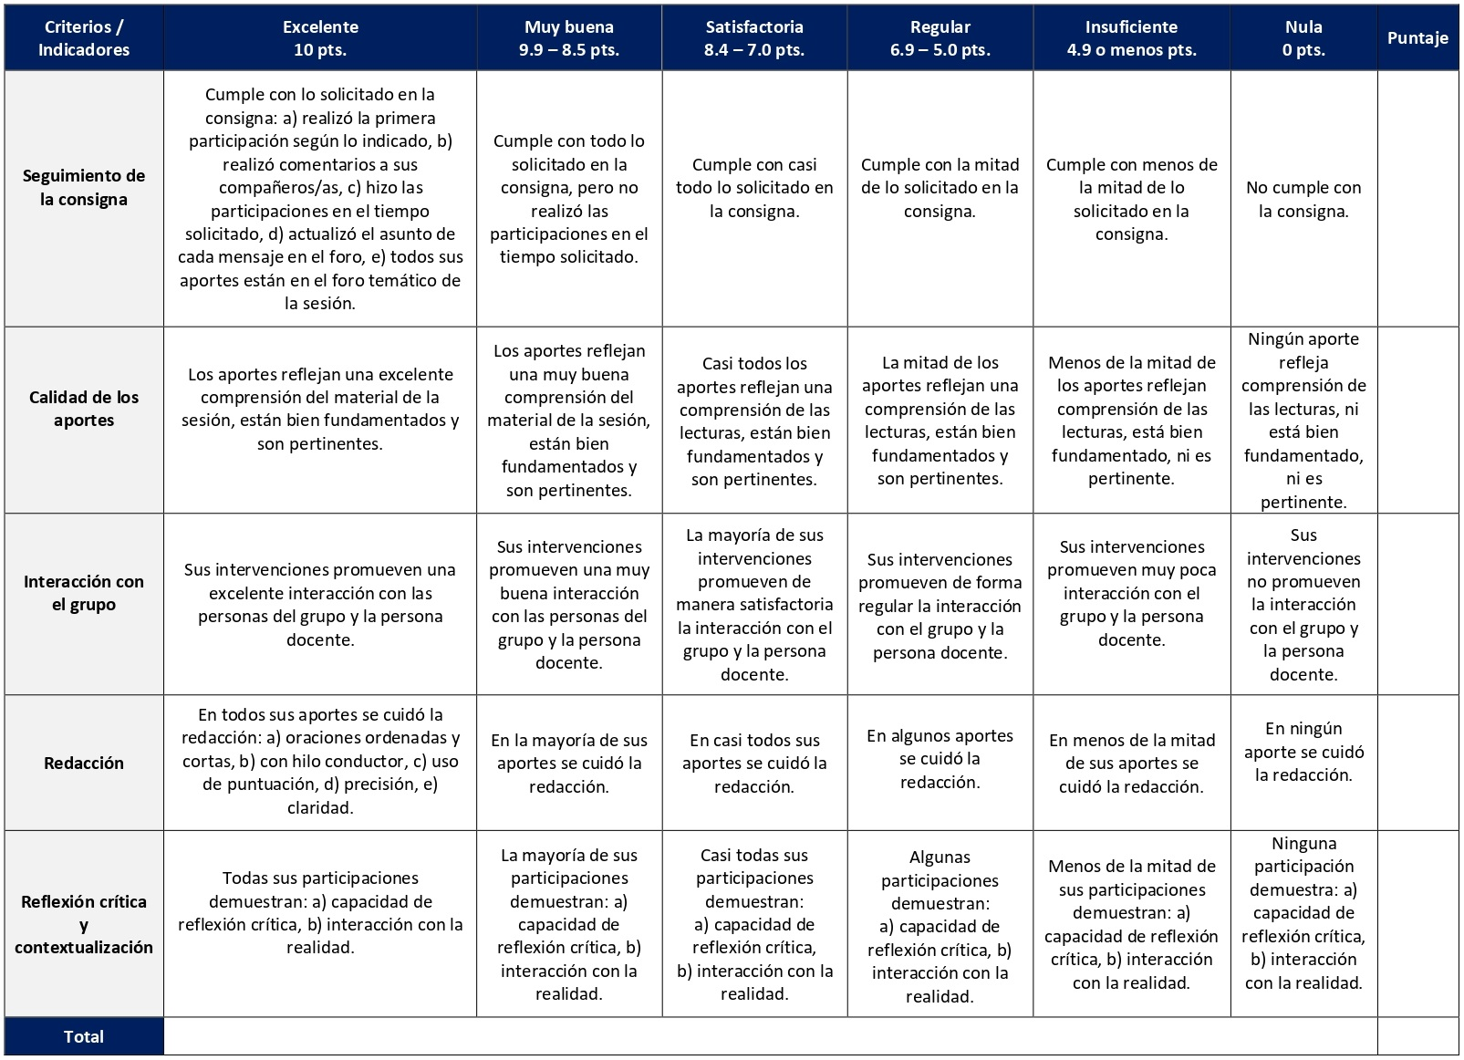

RÚBRICA DE EVALUACIÓN – DIARIO REFLEXIVO

El diario reflexivo es una estrategia didáctica que motiva el desarrollo óptimo del proceso de aprendizaje, a través de la toma de conciencia de las propias capacidades, para desarrollar estrategias y recursos que permiten experimentar un aprendizaje más significativo. Se elabora en las sesiones 1, 2 y 3 y tiene un valor de 15%.
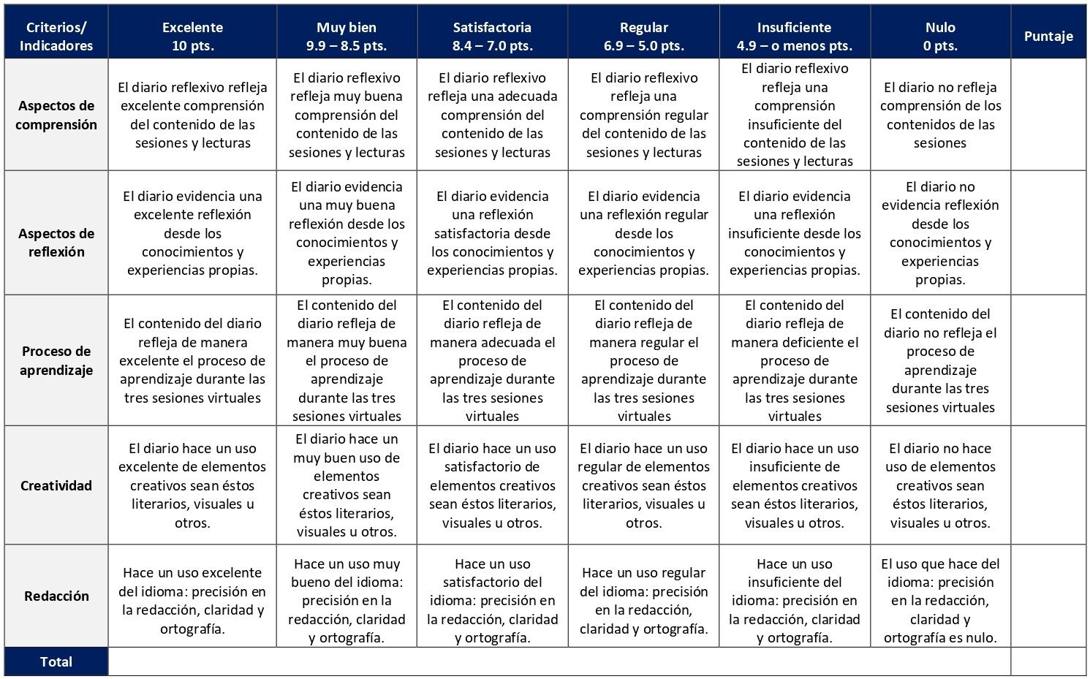

RÚBRICA DE EVALUACIÓN – RESEÑA CRÍTICA DE LECTURA

La reseña crítica es un texto argumentativo y expositivo que nace del análisis de las ideas contenidas en la lectura a reseñar. Se elaboran en las sesiones 4, 5 y 7. Cada reseña tiene un valor de 5%.

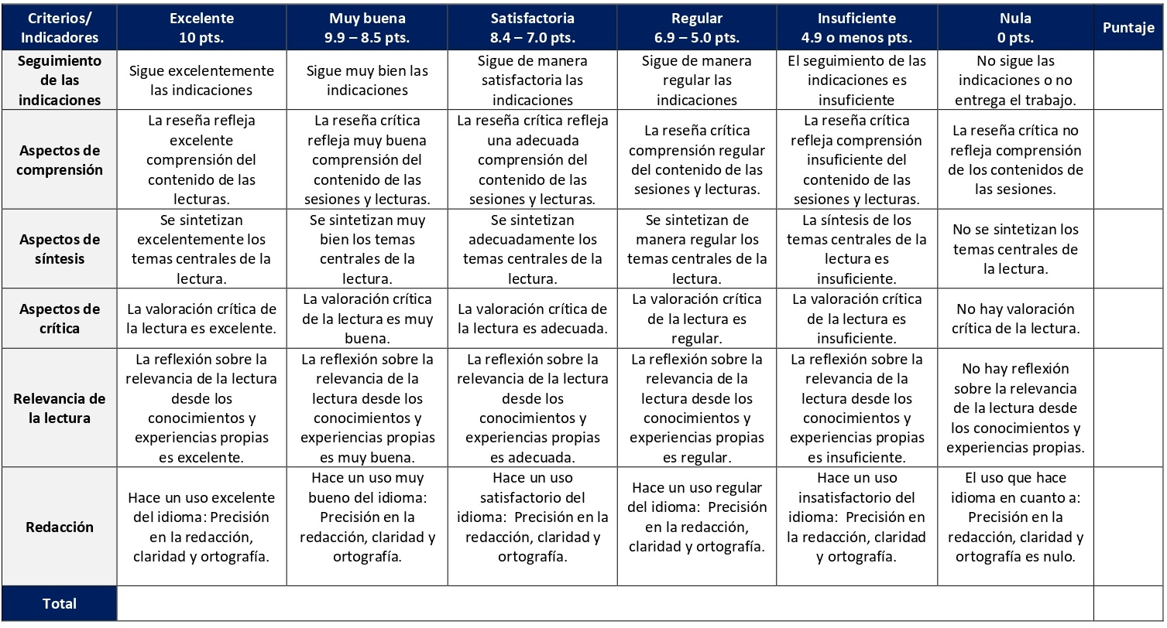

RÚBRICA DE EVALUACIÓN – VIDEO FORO VIRTUAL

Un video foro es una herramienta metodológica o una sesión didáctica donde se presenta un video para introducir el debate de un tema de interés para la audiencia. Se llevan a cabo en las sesiones 6 y 10. Cada video foro tiene un valor de 5%.
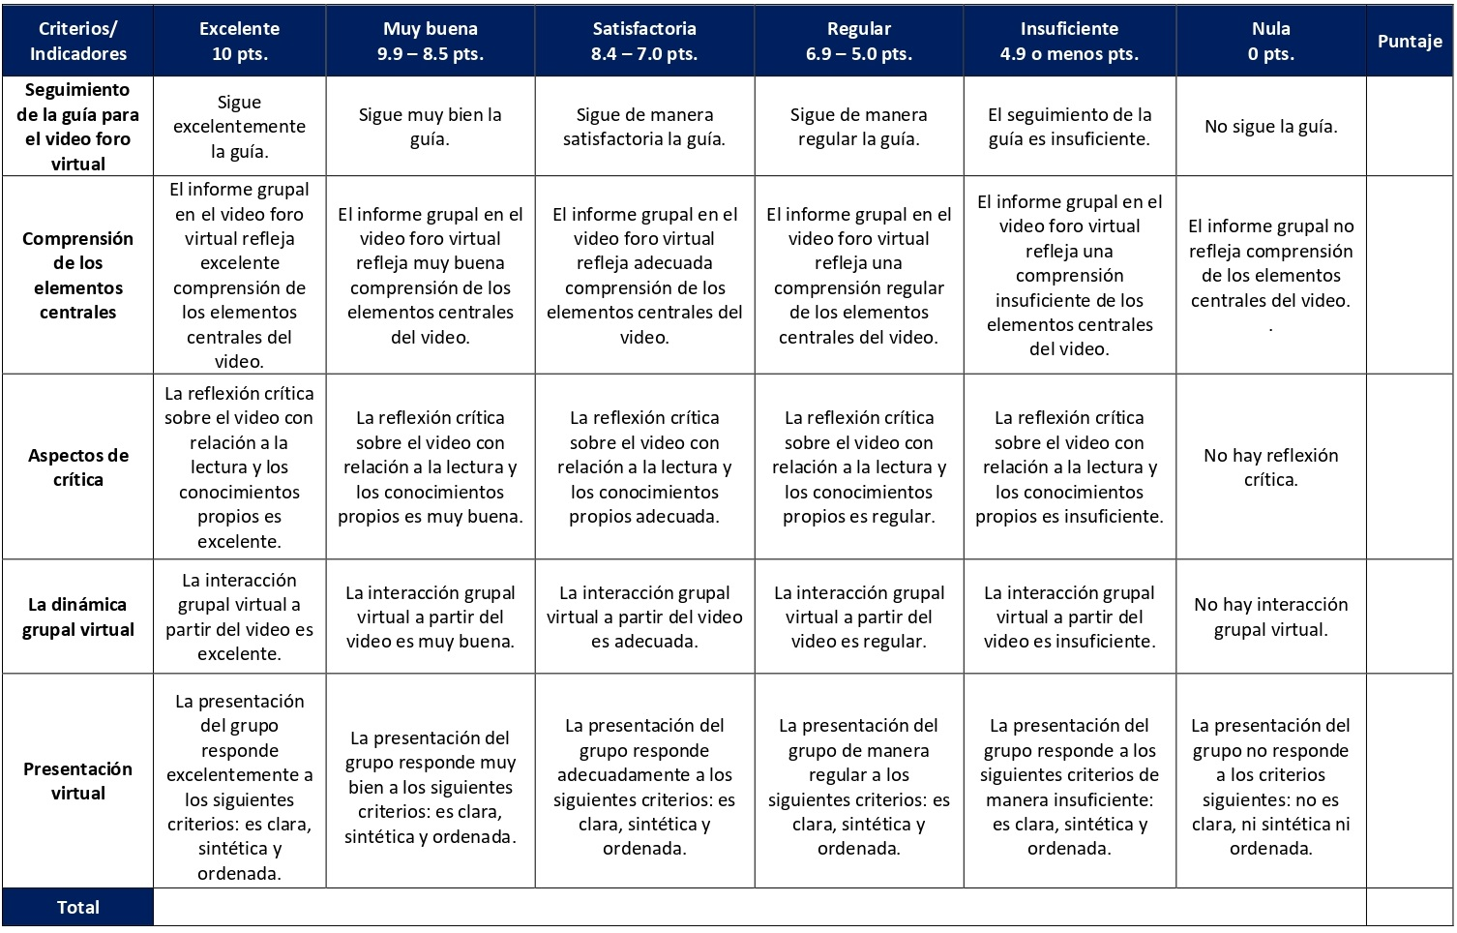

RÚBRICA DE EVALUACIÓN – ENSAYO GRUPAL

Un ensayo grupal es la elaboración de un documento académico con el formato de ensayo en grupo. Se elabora de la sesión 8 a la 13. La evaluación docente tiene un valor de 35% y la coevaluación tiene un valor de 10%.

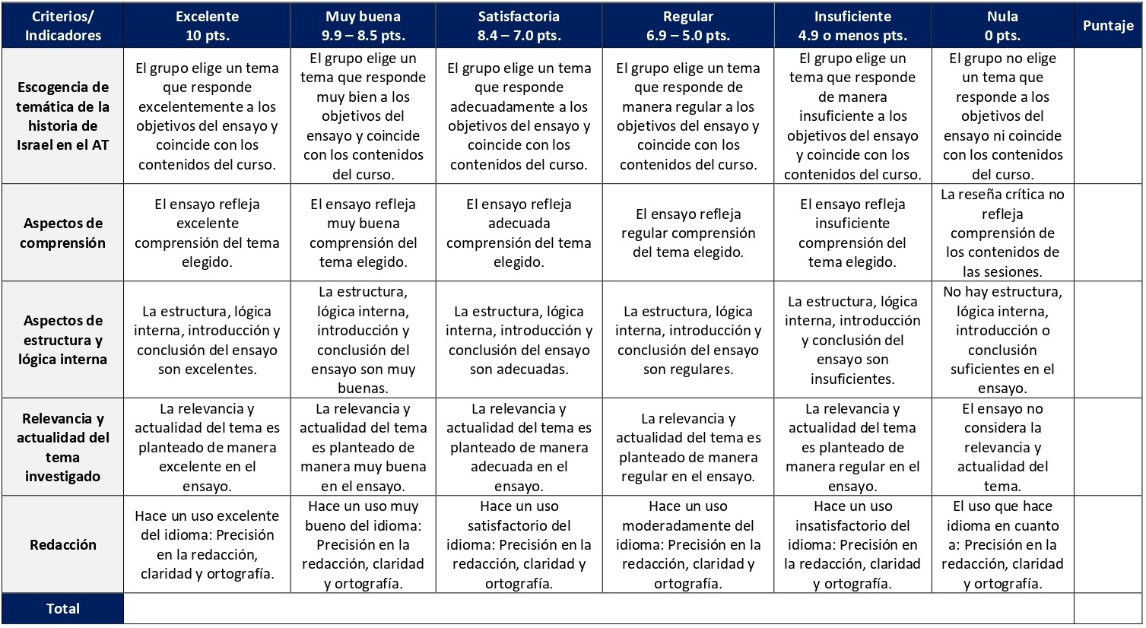

ESCALA PARA LA COEVALUACIÓN DEL ENSAYO GRUPAL

El ensayo grupal que se realiza en las sesiones 8-13 cuenta con evaluación docente (35%) y la coevaluación entre estudiantes que tiene un valor de 10%. La siguiente rúbrica es para la coevaluación.
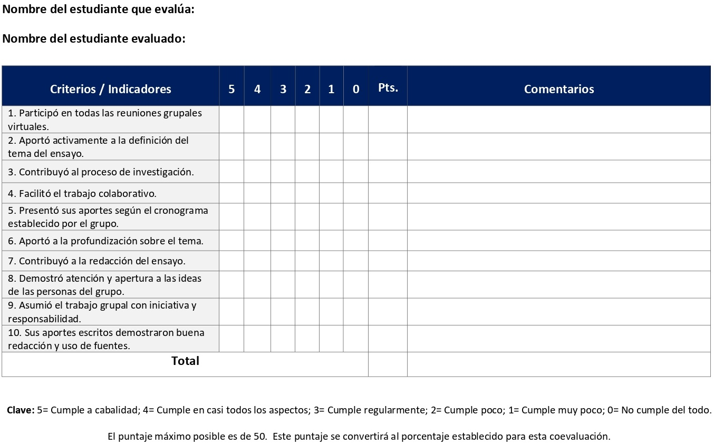

XI. Bibliografía obligatoria
Nota: Los materiales que no cuentan con enlace de acceso son digitalizaciones en formato pdf de bibliografía física disponible en la Biblioteca de la UBL, los cuales se encuentran disponibles en el aula virtual.
Carbajosa Ignacio, Joaquín González Echegaray y Francisco Varo. La Biblia en su entorno. Estella: Verbo Divino, 2023.
Finsterbuch, Karin. “Mujeres: entre “dependencia” y “autonomía”. Aspectos relevantes de género en los textos legislativos de la Torah”. En La Torá, editado por Mercedes Navarro e Irmtraud Fischer, 409-435. Estella: Verbo Divino, 2010. (clásico, última edición)
García, Félix. Pentateuco: introducción a la lectura de los cinco primeros libros de la Biblia. Estella: Verbo Divino, 2016. (clásico, última edición)
González Lamadrid, Antonio. “Los libros de Samuel. De los jueces a la monarquía”. En Historia, Narrativa, Apocalíptica, coordinado por José Manuel Sánchez Caro, 119-167. Estella: Verbo Divino, 2003. (clásico, última edición)
Michaud, Robert. Los patriarcas: historia y teología. Estella: Verbo Divino, 1976. (Clásico, última reimpresión, 2000)
Nihan, Christophe y Thomas Römer. “El debate actual sobre la formación del Pentateuco”. En Introducción al Antiguo Testamento, editado por Thomas Römer, Jean-Daniel Macchi y Christophe Nihan, 85-111. Bilbao: Desclée de Brouwer, 2008. (clásico, última edición)
Prior, Michael. La Biblia y el colonialismo: una crítica moral. Buenos Aires: Canaán, 2005. (clásico, última edición)
Ramírez, José Enrique. Para comprender el Antiguo Testamento. San José: SEBILA, 2019.
Renaud, Bernard. La alianza: en el corazón de la Torá. Estella: Verbo Divino, 2009. (clásico, última edición)
Schmid, Konrad. Historia literaria del Antiguo Testamento: Una introducción. Madrid: Editorial Trotta, 2019.
Ska, Jean-Louis. Enigmas del pasado: historia de Israel y relato bíblico. Estella: Verbo Divino, 2003. (clásico, última edición)
Smith, Morton. “Partidos político-religiosos que conformaron el Antiguo Testamento”. Aportes Bíblicos, n.4 (2007): 1-65.
Trebolle, Julio. Texturas bíblicas del antiguo Oriente al Occidente moderno. Madrid: Editorial Trotta, 2019.

XII. Bibliografía complementaria
Nota: Los materiales que no cuentan con enlace de acceso son digitalizaciones en formato pdf de bibliografía física disponible en la Biblioteca de la UBL, los cuales se encuentran disponibles en el aula virtual.
Cervantes Gabarrón, José. “La Biblia en la nueva evangelización de América”. Reseña Bíblica, n. 96 (2017): 53-61.
Finkelstein, Israel. La Biblia desenterrada: una nueva visión arqueológica del antiguo Israel y de los orígenes de sus textos sagrados. Madrid: Siglo XXI, 2005. (clásico, última edición)
Nannini, Damián. “Panorama de la literatura bíblica que surge del exilio”. Reseña Bíblica, n. 99 (2018): 26-35.

Piquer Otero, Andrés. “El mundo de los cananeos: textos y creencias”. Reseña Bíblica, n. 84 (2014): 5-14.

Universidad Bíblica Latinoamericana

Facultad de Teología
Bachillerato en Ciencias Bíblicas

Sílabo

Nuevo Testamento I

Código | CBX 109
Créditos | 4
Requisitos | CBX 104
Modalidad | Virtual
Naturaleza | Teórico
Periodo | Cuatrimestral (15 semanas lectivas)
Nivel | II Cuatrimestre
Horario | El curso requiere de 12 horas de trabajo semanal
Aula | Plataforma virtual de la UBL
Docente
Instrucciones administrativas | El curso es virtual, por lo que se requiere de acceso a una computadora con conexión a Internet, además de destrezas básicas para el manejo de correo electrónico y la plataforma Moodle desde el rol de estudiante. La dirección de acceso a la plataforma es la siguiente:  https://campus.ubl.ac.cr/login/index.php

I. Descripción
Mediante una variedad de métodos de análisis histórico y literario se estudian los cuatro evangelios y las comunidades eclesiales en que fueron escritos. Se estimula al estudiante a ubicar el personaje Jesús de Nazaret en el mundo judío del primer siglo, y a construir su comprensión de las enseñanzas, las acciones y las actitudes de Jesús frente a la realidad de su entorno, relacionando estos elementos con la situación actual en América Latina.

II. Objetivo general
Lograr una comprensión de los cuatro evangelios en relación con su ubicación en las comunidades cristianas primitivas, su elaboración literaria y teológica y la relevancia de su testimonio acerca de Jesús de Nazaret para las comunidades cristianas hoy.
III. Objetivos específicos
1. Investigar la historia de la producción de los cuatro evangelios: las cuatro comunidades que conservaron en forma oral y luego escrita las tradiciones acerca de Jesús y su movimiento.
2. Practicar diferentes aproximaciones al estudio de los evangelios: histórico-literarias, psicológicas y sociológicas.
3. Examinar varias hipótesis sobre Jesús: ¿profeta escatológico? ¿campesino itinerante? ¿fundador de una iglesia? ¿rabino sin pretensiones? ¿moralista? ¿mártir de una causa imposible? con el fin de lograr una interpretación consecuente acerca de su vida y su muerte.
4. Analizar el contenido teológico de los evangelios con miras a concentrar mejor nuestra apropiación actual en América Latina del ministerio y la intención de Jesús.

IV. Contenidos

Unidad 1: La investigación científica sobre los cuatro evangelios

1.1 Estudio de la historia de las formas e historia de la redacción de los cuatro evangelios

1.2 Estudio de los varios tipos de análisis literario

Unidad 2: Etapas en el itinerario de Jesús

2.1 Estudio de los relatos relativos al nacimiento de Jesús, movimiento de Juan el Bautista, incorporación de los primeros discípulos, itinerario en el ministerio de Jesús y sus obras de poder

2.2 Estudio de las parábolas y otras formas de enseñanza, su muerte y la temática de su regreso como clímax de la historia (triunfo final). Se estudia la óptica de cada evangelista a partir de un trabajo de investigación propia basado en el uso de la sinopsis de los evangelios

Unidad 3: Los evangelios y su entorno sociocultural

3.1 El Nuevo Testamento y su mundo

3.2 Los evangelios y su entorno socio-literarios

Unidad 4: Evangelios y literatura

4.1 De evento Jesús a los evangelios

4.2 Los evangelios como literatura…frente a “la” literatura

4.3 Entrega y exposición del ensayo final

V. Metodología
La metodología desarrollada en el aula virtual coloca a la persona estudiante como el eje central del proceso de enseñanza y aprendizaje, para lo cual la persona docente como responsable del curso dirige, evacúa dudas y permite que se dé un ambiente democrático en el aprendizaje y que, por medio de las estrategias empleadas se contribuya a la construcción del conocimiento. El entorno virtual utilizado por la UBL se caracteriza por facilitar la interacción, el acceso a recursos diversos, la producción de contenidos y el establecimiento de redes como parte del proceso de enseñanza y aprendizaje. Por sus características este entorno, y la metodología empleada en el curso, permiten que la persona estudiante avance de acuerdo con su disponibilidad de tiempo y con la posibilidad de desarrollar sus actividades desde cualquier lugar, sin embargo, deberá cumplir con las actividades programadas en las fechas establecidas.
La naturaleza del curso es de carácter teórico debido a que es introductorio al conocimiento del Nuevo Testamento. El aprendizaje estará enfocado en la aprehensión de conceptos, teorías, métodos y contenidos básicos que se requieren para la comprensión de los cuatro evangelios con los que inicia el Nuevo Testamento de la Biblia cristiana. La metodología permitirá el análisis crítico en el estudiantado, a partir de la lectura de textos de diversas disciplinas del campo de las ciencias bíblicas y de las ciencias sociales y humanas. Se desarrollarán destrezas en el análisis de textos bíblicos mediante ejercicios de reflexión, para lo cual contarán con las herramientas necesarias para su manejo y familiarización, tanto a nivel individual como en el aula virtual, contando con la orientación docente respecto a los contenidos.
La dinámica metodológica contempla la participación activa de los y las estudiantes en el aula virtual, así como discusiones grupales virtuales desde los contenidos estudiados, además del conocimiento previo de los y las estudiantes. La persona docente ofrecerá insumos de profundización y de aclaración, así como las herramientas necesarias para optimizar los procesos de reflexión y de apropiación de los y las estudiantes sobre el análisis y comprensión de los evangelios en general y de temas particulares dentro de ellos. Durante el curso se realizarán encuentros sincrónicos virtuales en la plataforma virtual. Las sesiones sincrónicas se grabarán para que los y las estudiantes que justifiquen debidamente su ausencia, sea por motivos tecnológicos, ancho de banda, laborales, de salud u otros pueden tener acceso a ella. Esta flexibilidad es parte esencial del modelo educativo de la Universidad y busca evitar la exclusión por situaciones de inequidad social, condición climática, demandas laborales o ministeriales, entre otras. A la vez, se asegura de que todas las personas estudiantes tengan acceso a los recursos de aprendizaje que se ofrecen en el curso.

VI. Estrategias de aprendizaje
El aprendizaje que se busca en este curso consiste en obtener una comprensión de los cuatro evangelios en relación con su ubicación en las comunidades cristianas primitivas, su elaboración literaria y teológica y la relevancia de su testimonio acerca de Jesús de Nazaret para las comunidades cristianas hoy.
Se utilizan las siguientes estrategias de aprendizaje:
a) Foro: Con la finalidad de proveer experiencias de aprendizaje interactivas y colaborativas los foros buscan la participación de los y las estudiantes con base en las lecturas asignadas para el debate y la discusión de temas claves del curso. Se utilizarán herramientas de estudio bíblico tales como la sinopsis y la concordancia para desarrollar trabajos grupales virtuales con base en las lecturas, los aportes personales y las réplicas a otros aportes (compañeros/as). Estas actividades buscan cubrir temas tales como: el aporte del estudio científico de los evangelios, los milagros sanadores de Jesús, elementos económicos y culturales que se determinan en Lc 16, 1-9 y el análisis de Mc 7, 24-30 desde una visión de género.
b) Encuentro sincrónico virtual: Los encuentros sincrónicos virtuales se programaron en este curso en varias de las sesiones. Su carácter es formativo y de encuentro con la persona docente, no sumativo. Se grabarán para las personas estudiantes que no puedan participar y lo soliciten. La persona docente ofrecerá en ellos insumos, trabajos grupales, debate y discusión sobre temas tales como: la investigación científica en los cuatro evangelios, las etapas del itinerario de Jesús, los evangelios y su entorno sociocultural y los evangelios, el canon y la marginación hacia las mujeres.
c) Diario reflexivo: El diario reflexivo tiene entre sus bondades la organización autónoma y la internalización del conocimiento significativo, de una forma creativa, innovadora, gráfica, ilustrativa y crítica a la vez. La actividad se desarrolla en este curso con el fin de integrar los aportes de los contenidos de la primera mitad del curso. Con esta estrategia de aprendizaje se abordan temas que van desde la comprensión de la investigación científica de los cuatro evangelios, pasando por las etapas del itinerario de Jesús, el estudio de algunas formas literarias como las parábolas y el mundo en el que surge el Nuevo Testamento, entre otros.
d) Reseña crítica de lectura: La reseña crítica es un texto argumentativo y expositivo que nace del análisis de las ideas contenidas en la lectura a reseñar. Esta estrategia pedagógica se desarrolla por parte de las personas estudiantes en varias de las sesiones del curso.
e) Wiki: La herramienta colaborativa denominada wiki permite el desarrollo conjunto de una síntesis sobre un tema o temas. Se trata de una colección de documentos web escritos en forma colaborativa. La página en un wiki es similar a una página web donde todas las personas del curso pueden crear directamente desde la herramienta en la plataforma Moodle. En este curso, esta herramienta se utilizará para trabajar en grupo el tema sobre el uso de la sinopsis en el estudio de los evangelios, según orientaciones de la persona docente.
f) Ensayo monográfico: Un ensayo es un tipo de documento académico en el cual se analiza, evalúa o interpreta un tema determinado, ya sea de manera dirigida o libre. Consta de una introducción, un desarrollo y una conclusión. En este curso se hará uso de la estrategia de aprendizaje denominada ensayo monográfico, con la cual se busca el abordaje crítico de los contenidos de la Unidad IV del curso. Se deben incluir conceptos y aportes de las lecturas de dicha unidad y de la investigación propia en el tratamiento del tema seleccionado.
Los y las estudiantes podrán comunicarse con la persona docente a través de la plataforma virtual, o bien el correo electrónico suministrado por esta, y recibirán una respuesta a las consultas realizadas en un tiempo máximo de 48 horas.

VII. Recursos didácticos
Para lograr los objetivos del curso, desarrollar los contenidos y la metodología propuesta se hará uso de los siguientes recursos didácticos:

a) Lecturas semanales obligatorias que se asignan como insumo para las actividades individuales y grupales. Todos los materiales de lectura están disponibles en formato digital en la plataforma virtual.

b) Lecturas complementarias en algunas de las sesiones que se asignan para su lectura con el fin de ampliar las temáticas. Realizar estas lecturas es opcional.

c) Material audiovisual en algunas de las sesiones que se asigna para su observación con el fin de ampliar las temáticas.

d) En cada una de las sesiones en la plataforma virtual encontrará una ruta de aprendizaje con información tal como: los contenidos que estudiará, el material obligatorio y/o complementario, instrucciones detalladas para la elaboración/participación en la actividad asignada y la evaluación de esta.

e) En la plataforma virtual también dispondrá de guías generales que se encuentran en el material complementario de la sesión correspondiente para la participación en un foro, un wiki y mediante la herramienta Big Blue Button en la plataforma Moodle; para la elaboración de un diario reflexivo y una reseña crítica de lectura; así como de guías para un wiki grupal, un foro temático grupal y el ensayo monográfico final que se encuentran en la sección de actividades de la sesión correspondiente.

f) También puede disponer de las bases de datos, revistas en línea, repositorios y buscadores especializados a los cuales puede acceder mediante la Biblioteca Enrique Atracan (https://www.ubl.ac.cr/biblioteca), así como consultar el Portal de Revistas de la UBL (http://revistas.ubl.ac.cr/). A través del correo de la biblioteca (biblioteca@ubl.ac.cr) puede solicitar recursos que se encuentren en la colección física.

g) La Biblioteca Digital de la UBL cuenta con recursos de acceso abierto para la investigación, organizados por temas y disponibles a través de un buscador, además de todos los materiales bibliográficos asignados en los cursos de la carrera de Bachillerato en Ciencias Bíblicas. Dicho espacio está disponible para todas las personas registradas en el campus virtual y se puede acceder a través del siguiente enlace: https://campus.ubl.ac.cr/course/index.php?categoryid=186

h) Mediante el campus virtual accederá al espacio de soporte técnico en el cual puede evacuar sus dudas o preguntas frecuentes y al correo electrónico para comunicarse con la persona docente.

VIII. Cronograma de trabajo

Sesión  (semana) | Contenidos temáticos | Actividades de enseñanza-aprendizaje
 |  | Recursos didácticos | Actividades de aprendizaje
1 | Unidad 1: La investigación científica sobre los cuatro evangelios  1.1 Estudio de la historia de las formas e historia de la redacción de los cuatro evangelios | Ruta de aprendizaje  Guijarro, Santiago. “Introducción: La selección de los cuatro”. En Los cuatro evangelios, 21-60. Salamanca: Sígueme, 2021.  Material complementario  Guía para la participación mediante la herramienta Big Blue Button en la plataforma Moodle  Guía para la participación en un foro en la plataforma Moodle | - Participación en el foro social CAFETERÍA.  - Participación en el foro de dudas.  - Presentación del sílabo en un encuentro sincrónico virtual (formativo).  - Participación en el foro temático: Los cuatro evangelios, su formación y selección (exposición docente) (formativo).
2 | Unidad 1: La investigación científica sobre los cuatro evangelios  1.1 Estudio de la historia de las formas e historia de la redacción de los cuatro evangelios | Ruta de aprendizaje  Aguirre, Rafael y Antonio Rodríguez. “Origen y naturaleza de los evangelios sinópticos”. En Evangelios sinópticos y Hechos de los Apóstoles, 29-77. Estella: Verbo Divino, 2021.  Material complementario  Guía para la elaboración de un diario reflexivo  Guía para la participación mediante la herramienta Big Blue Button en la plataforma Moodle | - Realizar la lectura del texto asignado.  - Iniciar la elaboración de un diario reflexivo.  - Exposición docente y discusión grupal de los temas presentados en un encuentro sincrónico virtual (formativo).
3 | Unidad 1: La investigación científica sobre los cuatro evangelios  1.2 Estudio de los varios tipos de análisis literario | Ruta de aprendizaje  Marguerat, Daniel. “El problema sinóptico”. En Introducción al Nuevo Testamento: su historia, su escritura, su teología, editado por Daniel Marguerat, 11-25. Bilbao: Desclee de Brouwer, 2008. (clásico, última edición)  Aguirre, Rafael y Antonio Rodríguez. “Historia de la interpretación y cuestiones abiertas”. En Evangelios sinópticos y Hechos de los Apóstoles, 79-143. Estella: Verbo Divino, 2021.  Material complementario  Guía para la participación en un foro en la plataforma Moodle | - Realizar la lectura de los textos asignados.  - Realizar aportes al diario reflexivo.  - Participación en el foro temático grupal: ¿Qué aporta el estudio científico de los evangelios?  - Aporte docente sobre el tema en el foro temático grupal.  - Respuesta docente al trabajo en el foro temático grupal.  - Exposición docente sobre los tipos de análisis literarios en el foro temático grupal.
4 | Unidad 2: Etapas en el itinerario de Jesús  2.1 Estudio de los relatos relativos al nacimiento de Jesús, movimiento de Juan el Bautista, incorporación de los primeros discípulos, itinerario en el ministerio de Jesús y sus obras de poder | Ruta de aprendizaje  Norelli, Enrico. “¿Cómo nacieron los relatos sobre María y José en Mt 1-2 y Lc 1-2?”. En Los Evangelios. Narraciones e historia, editado por Mercedes Navarro y Marinella Perroni, 329-347. Estella: Verbo Divino, 2011. (clásico, última edición)  Material complementario  Piñero, Antonio. “La existencia histórica de Jesús de Nazaret, hoy”. En Aproximación al Jesús histórico, 26-42. Madrid: Editorial Trotta, 2018. (clásico, última edición)  Guía para la elaboración de una reseña crítica de lectura  Guía para la participación mediante la herramienta Big Blue Button en la plataforma Moodle  Guía para la participación en un wiki en la plataforma Moodle | - Elaboración de una reseña crítica de la lectura.  - Realizar aportes al diario reflexivo.  - Exposición docente: Los relatos literarios de la infancia de Jesús en un encuentro sincrónico virtual (formativo).  - Participación en la elaboración del wiki grupal: Uso de la sinopsis de los evangelios.
5 | Unidad 2: Etapas en el itinerario de Jesús  2.1 Estudio de los relatos relativos al nacimiento de Jesús, movimiento de Juan el Bautista, incorporación de los primeros discípulos, itinerario en el ministerio de Jesús y sus obras de poder | Ruta de aprendizaje  Lohfink, Gerhard. “¿Cómo funcionan las parábolas? En Cuarenta parábolas de Jesús, 19-54. Estella: Verbo Divino, 2021.  Material complementario  Unzurrunzaga Hernández, Ana. “El rostro de Jesús en el evangelio de Juan”. Reseña Bíblica, n. 95 (2017): 14-22.  Guía para la participación en un foro en la plataforma Moodle  Guía para la participación mediante la herramienta Big Blue Button en la plataforma Moodle  Guía para la elaboración de un diario reflexivo | - Realizar la lectura del texto asignado.  - Realizar la primera entrega del diario reflexivo.  - Exposición docente: El ciclo de la pasión, muerte y resurrección de Jesús en un encuentro sincrónico virtual (formativo).  - Participación en el foro temático grupal: Los milagros sanadores de Jesús (con el uso de sinopsis de los evangelios y de la concordancia bíblica).
6 | Unidad 2: Etapas en el itinerario de Jesús  2.2 Estudio de las parábolas y otras formas de enseñanza, su muerte y la temática de su regreso como clímax de la historia (triunfo final). Estudio de la óptica de cada evangelista a partir de un trabajo de investigación propia basado en el uso de la sinopsis de los evangelios | Ruta de aprendizaje  Bermejo Rubio, Fernando. “Causas de la crucifixión o la dimensión antirromana”. En La invención de Jesús de Nazaret: historia, ficción, historiografía, 169-225. Madrid: Siglo XXI, 2019.  Material complementario  Guía para la elaboración de una reseña crítica de lectura  Guía para la participación mediante la herramienta Big Blue Button en la plataforma Moodle | - Elaboración de una reseña crítica de la lectura.  - Realizar aportes al diario reflexivo.  - Exposición docente sobre las parábolas y pedagogía de Jesús, seguida de una discusión grupal en un encuentro sincrónico virtual (formativo).
7 | Unidad 2: Etapas en el itinerario de Jesús  2.2 Estudio de las parábolas y otras formas de enseñanza, su muerte y la temática de su regreso como clímax de la historia (triunfo final). Estudio de la óptica de cada evangelista a partir de un trabajo de investigación propia basado en el uso de la sinopsis de los evangelios | Ruta de aprendizaje  Dunn, James. “El nacimiento de un nuevo género: Marcos y los evangelios sinópticos”. En Del Evangelio a los evangelios, 65-88. Bogotá: San Pablo, 2013. (clásico, última edición)  Material complementario  Guía para la elaboración de una reseña crítica de lectura  Guía para la participación mediante la herramienta Big Blue Button en la plataforma Moodle | - Elaboración de una reseña crítica de la lectura.  - Realizar aportes al diario reflexivo.  - Exposición docente: Las características teológicas de los evangelios, seguida de una discusión grupal en un encuentro sincrónico virtual (formativo).
8 | Unidad 3: Los evangelios y su entorno sociocultural  3.1 El Nuevo Testamento y su mundo | Ruta de aprendizaje  Carbajosa Ignacio, Joaquín González Echegaray y Francisco Varo. “La religión judía en ambiente helenístico”. En La Biblia en su entorno, 363-377. Estella: Verbo Divino, 2023.  Material complementario  Gil Arbiol, Carlos. “Seguidores de Jesús: el judaísmo del siglo I en crisis”. Reseña Bíblica, n. 98 (2018): 25-33.  Guía para la elaboración de una reseña crítica de lectura  Guía para la participación en un foro en la plataforma Moodle | - Elaboración de una reseña crítica de la lectura.  - Realizar aportes al diario reflexivo.  - Exposición docente sobre la economía y los patrones culturales mediterráneos del siglo I en el foro temático grupal.  - Foro temático grupal: ¿Qué elementos económicos y culturales se determinan en Lc 16, 1-9?  - Respuesta docente al trabajo en el foro temático grupal.
9 | Unidad 3: Los evangelios y su entorno sociocultural  3.1 El Nuevo Testamento y su mundo | Ruta de aprendizaje  Freyne, Sean. “Entre imperio y sinagoga: explorando los papeles de mujeres en la Palestina romana temprana a través de la lente marcana”. En Los Evangelios: Narraciones e historia, editado por Mercedes Navarro y Marinella Perroni, 47-68. Estella: Verbo Divino, 2011. (clásico, última edición)  Material complementario  Olábarri Azagra, Tomás. “Las mujeres en Mt 1, 1-17: “Status quaestionis” y perspectivas”. Estudios Bíblicos 77, Cuaderno 2 (2019): 199-217.  Sarasa Gallego, Luis Guillermo. “Las comunidades juánicas: la original diversidad”. Theologica Xaveriana, n. 177 (2014): 211-240. Acceso el 18 de diciembre de 2020. https://revistas.javeriana.edu.co/index.php/teoxaveriana/article/view/10969  Guía para la participación en un foro en la plataforma Moodle  Guía para la elaboración de un diario reflexivo | - Realizar la lectura del texto asignado.  - Realizar la segunda entrega del diario reflexivo.  - Exposición docente sobre la cultura helenista y la situación de la mujer en los evangelios en el foro temático grupal.  - Foro temático grupal: ¿Qué elementos sobre la cultura y la situación de las mujeres encontramos en Mc 7, 24-30?  - Respuesta docente al trabajo en el foro temático grupal.
10 | Unidad 3: Los evangelios y su entorno sociocultural  3.1 El Nuevo Testamento y su mundo | Ruta de aprendizaje  Gil Arbiol, Carlos. “Jesús y el judaísmo de su tiempo: conflicto y muerte”. Reseña Bíblica n.109 (2021): 36-47.  Carbajosa Ignacio, Joaquín González Echegaray y Francisco Varo. “El nacimiento del judaísmo rabínico”. En La Biblia en su entorno, 392-405. Estella: Verbo Divino, 2023.  Material complementario  Guía para la elaboración de una reseña crítica de lectura  Guía para la participación mediante la herramienta Big Blue Button en la plataforma Moodle | - Elaboración de una reseña crítica de la lectura.  - Exposición docente: El Imperio Romano, seguida de una discusión grupal en un encuentro sincrónico virtual (formativo).
11 | Unidad 3: Los evangelios y su entorno sociocultural  3.2 Los evangelios y su entorno socio-literario | Ruta de aprendizaje  Piñero, Antonio. “Evangelio y evangelios: cuestiones candentes y su posible respuesta”. En Aproximación al Jesús histórico, 103-152. Madrid: Trotta, 2018. (clásico, última edición)  Material complementario  Guía para la participación mediante la herramienta Big Blue Button en la plataforma Moodle | - Realizar la lectura del texto asignado.  - Iniciar la elaboración del ensayo final.  - Exposición docente: Los evangelios como literatura, seguida de una discusión grupal en un encuentro sincrónico virtual (formativo).
12 | Unidad 4: Evangelios y literatura  4.1 Del evento Jesús a los evangelios | Ruta de aprendizaje  Schüssler Fiereza, Elisabeth. “La formación del canon del Nuevo Testamento y la marginalización de las mujeres”. En Los Evangelios: Narraciones e historia, editado por Mercedes Navarro y Marinella Perroni, 33-44. Estella: Verbo Divino, 2011. (clásico, última edición)  Material complementario  Guía para la participación en un foro en la plataforma Moodle | - Realizar la lectura del texto asignado.  - Continuar avanzando en la elaboración del ensayo final.  - Participación en el foro de discusión grupal: La formación del canon y la marginalización de las mujeres (donde se compartirá una exposición docente) (formativo).
13 | Unidad 4: Evangelios y literatura  4.2 Los evangelios como literatura…frente a “la” literatura | Ruta de aprendizaje  Material complementario  Guía para la participación en un foro en la plataforma Moodle | - Continuar avanzando en la elaboración del ensayo final.  - Exposición docente: Las formas tradicionales de la literatura en el foro temático grupal.  - Foro temático grupal: ¿Cuáles son las formas más conocidas del material tradicional? (formativo)  - Respuesta docente al trabajo en el foro temático grupal.
14 | Unidad 4: Evangelios y literatura  4.3 Entrega y exposición del ensayo final | Ruta de aprendizaje  Material complementario  Guía para la participación mediante la herramienta Big Blue Button en la plataforma Moodle | - Entrega del ensayo final.  - Exposiciones de estudiantes en un encuentro sincrónico virtual (formativo).  - Retroalimentación docente en el encuentro sincrónico.
15 | Unidad 4: Evangelios y literatura  4.3 Entrega y exposición del ensayo final | Ruta de aprendizaje  Material complementario  Guía para la participación mediante la herramienta Big Blue Button en la plataforma Moodle  Guía para la participación en un foro en la plataforma Moodle | - Exposición de estudiantes en un encuentro sincrónico virtual (formativo).  - Participación en el foro: Evaluación del curso (formativo).
IX. Distribución de tiempo semanal
Al ser este un curso impartido en la modalidad virtual no se requiere la asistencia a clases presenciales. Por ello, cada semana se asignan actividades que los estudiantes deben realizar para promover el diálogo con los contenidos y la asimilación de los temas a través de lecturas críticas, análisis, tareas, reseñas, discusiones en foros o trabajos colaborativos. Debe considerarse que, al tener este curso asignados 4 créditos, se debe invertir 12 horas de trabajo por semana. La distribución de tiempos es la siguiente:

Tipo de horas  (categoría) | Horas por semana | Actividades relacionadas
Horas de Estudio Individual (HEI) | 4 | - Lectura de los textos (materiales en formato digital).  - Análisis de lecturas e investigación por cuenta propia.
Horas de Trabajo Colaborativo (HTC) | 3 | - Participación en los trabajos grupales virtuales (foros temáticos y un wiki).  - Participación en los encuentros sincrónicos virtuales.
Horas de Producción Individual (HPI) | 5 | - Elaboración de reseñas críticas de lecturas.  - Elaboración de un diario reflexivo.  - Elaboración del ensayo monográfico final.
Total de horas (TH) | 12

Las horas de trabajo en cada categoría corresponden a un promedio estimado semanal. Dependiendo de la programación estipulada en el cronograma se podrá requerir un mayor o menor tiempo de dedicación a cada tipo de actividad durante una semana específica. Sin embargo, el curso está diseñado de forma que el total de horas semanales nunca sobrepase las 12 horas. La distribución de tiempos por tipo de horas (categoría) es congruente, en todos sus extremos, con lo que establece el plan de estudios de la modalidad virtual.

X. Evaluación
La evaluación sumativa se basará en las actividades de reseñas críticas sobre las lecturas asignadas, el diario reflexivo, los trabajos grupales virtuales (foros temáticos y wiki), el uso de herramientas bíblicas y el ensayo final que se desarrollará a partir de los contenidos de la Unidad IV a nivel individual. Se considera la asistencia a los encuentros sincrónicos virtuales y la participación en el aula virtual como fundamentales por la naturaleza teórica del curso. El curso se aprueba con una nota mínima de 7.00 (en escala decimal). Los porcentajes asignados a cada elemento del curso son los siguientes:

Síntesis cuantitativa de la evaluación
Rubros para a evaluar | Porcentaje total
Encuentros sincrónicos virtuales  Se llevan a cabo en las sesiones 1, 2, 4, 5, 6, 7, 10, 11, 14 y 15. Tienen un valor formativo y no sumativo. | ̶
Diario reflexivo  Se elabora desde la sesión 2 hasta la 9. | 20%
Trabajos grupales con el uso de sinopsis y concordancia  Estos trabajos se distribuyen de la siguiente forma:  - Foros temáticos: se desarrollan en las sesiones 3, 5, 8 y 9. Cada foro tiene un valor de 5%.  - Wiki: se desarrolla en la sesión 4. Tiene un valor de 5%. | 25%
Reseñas críticas de lecturas  Se elaboran en las sesiones 4, 6, 7, 8 y 10. Cada reseña tiene un valor de 5%. | 25%
Ensayo monográfico final  Se elabora desde la sesión 11 hasta la 14. | 30%
Total | 100%

RÚBRICA DE EVALUACIÓN – DIARIO REFLEXIVO

El diario reflexivo tiene entre sus bondades la organización autónoma y la internalización del conocimiento significativo, de una forma creativa, innovadora, gráfica, ilustrativa y crítica a la vez. Se elabora desde la sesión 2 hasta la 9 y tiene un valor de 20%.

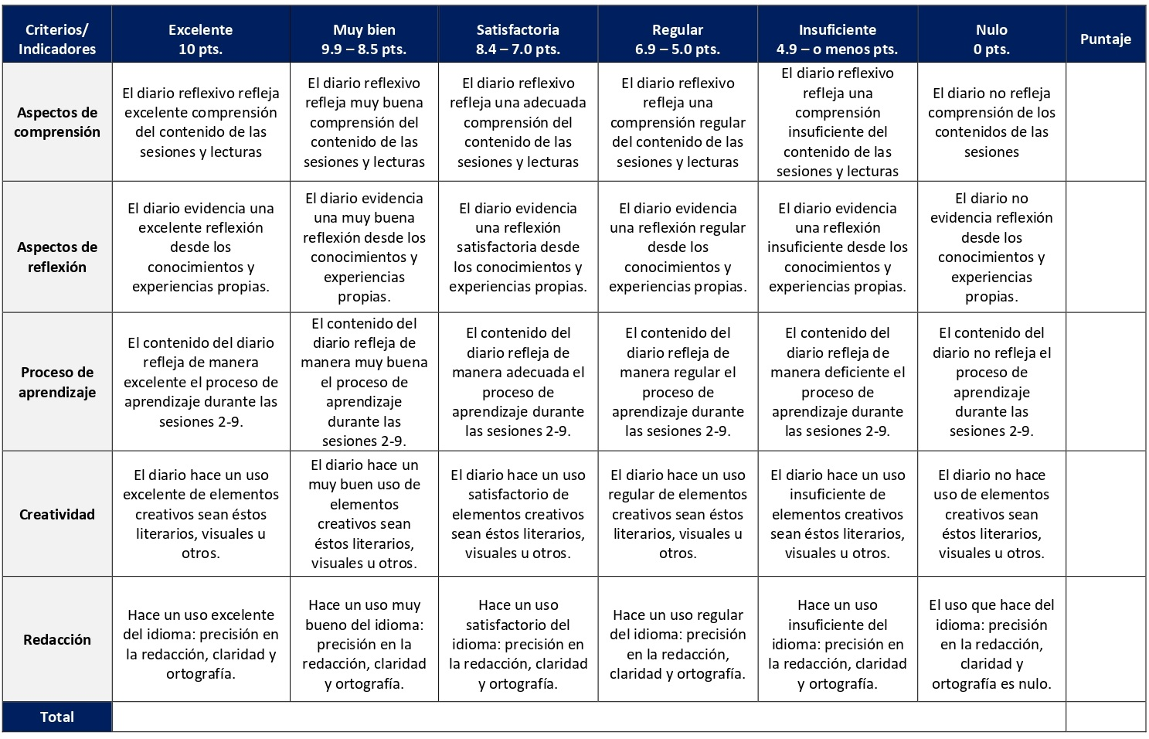

RÚBRICA DE EVALUACIÓN – FORO TEMÁTICO

Con la finalidad de proveer experiencias de aprendizaje interactivas y colaborativas los foros buscan la participación de los y las estudiantes con base en las lecturas asignadas para el debate y la discusión de temas claves del curso. Se desarrollan en las sesiones 3, 5, 8 y 9. Cada foro tiene un valor de 5%.
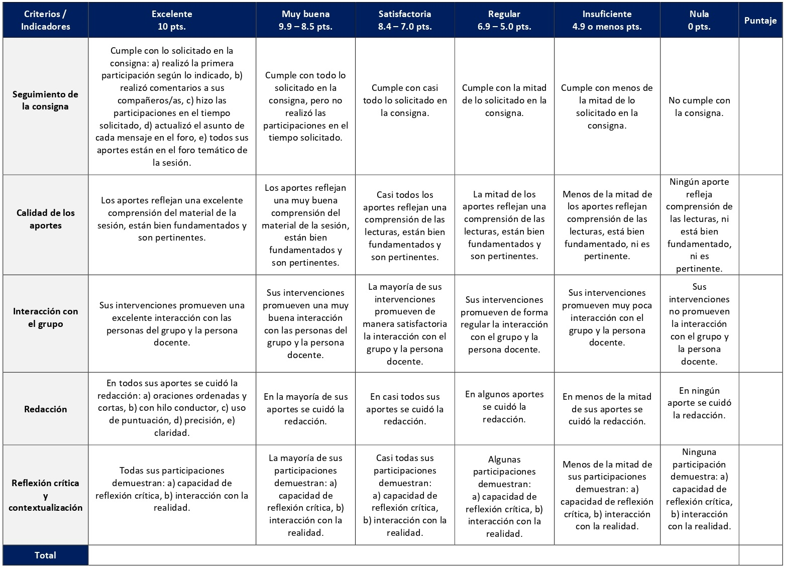

RÚBRICA DE EVALUACIÓN – WIKI

La herramienta colaborativa denominada wiki permite el desarrollo conjunto de una síntesis sobre un tema o temas. Se trata de una colección de documentos web escritos en forma colaborativa. Se desarrolla en la sesión 4 y tiene un valor de 5%.

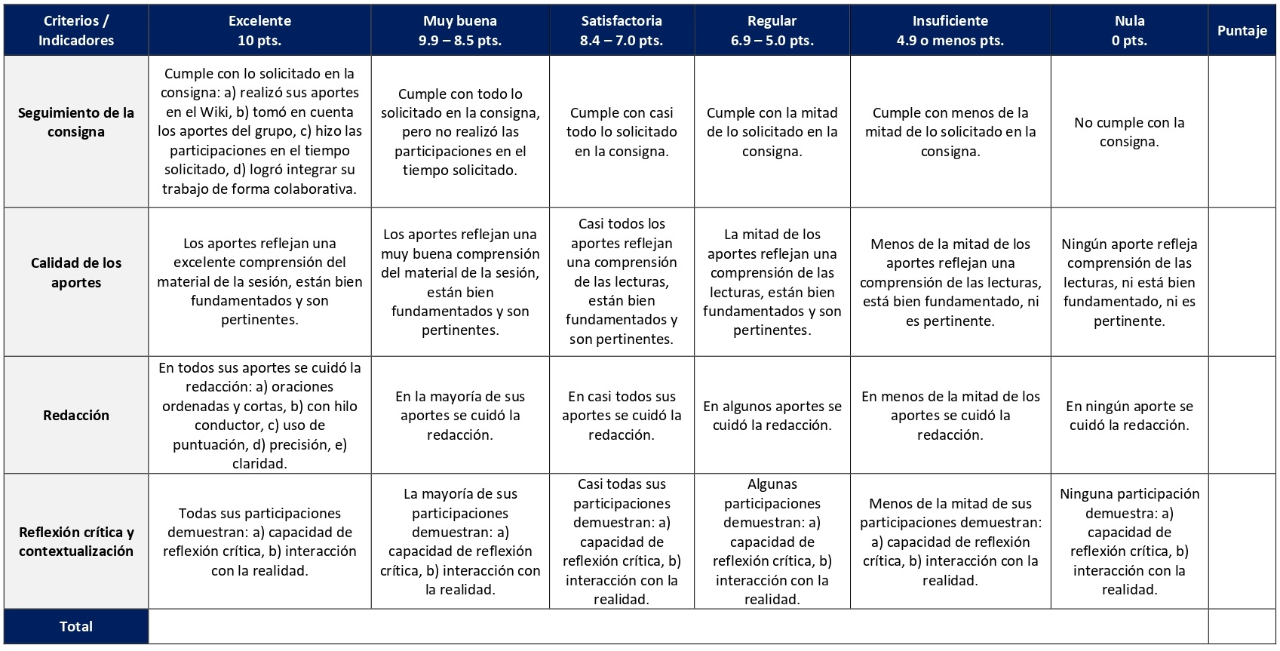

RÚBRICA DE EVALUACIÓN – RESEÑA CRÍTICA DE LECTURA

La reseña crítica es un texto argumentativo y expositivo que nace del análisis de las ideas contenidas en la lectura a reseñar. Cada reseña tiene un valor de 5% y se elaboran en las sesiones 4, 6, 7, 8 y 10.

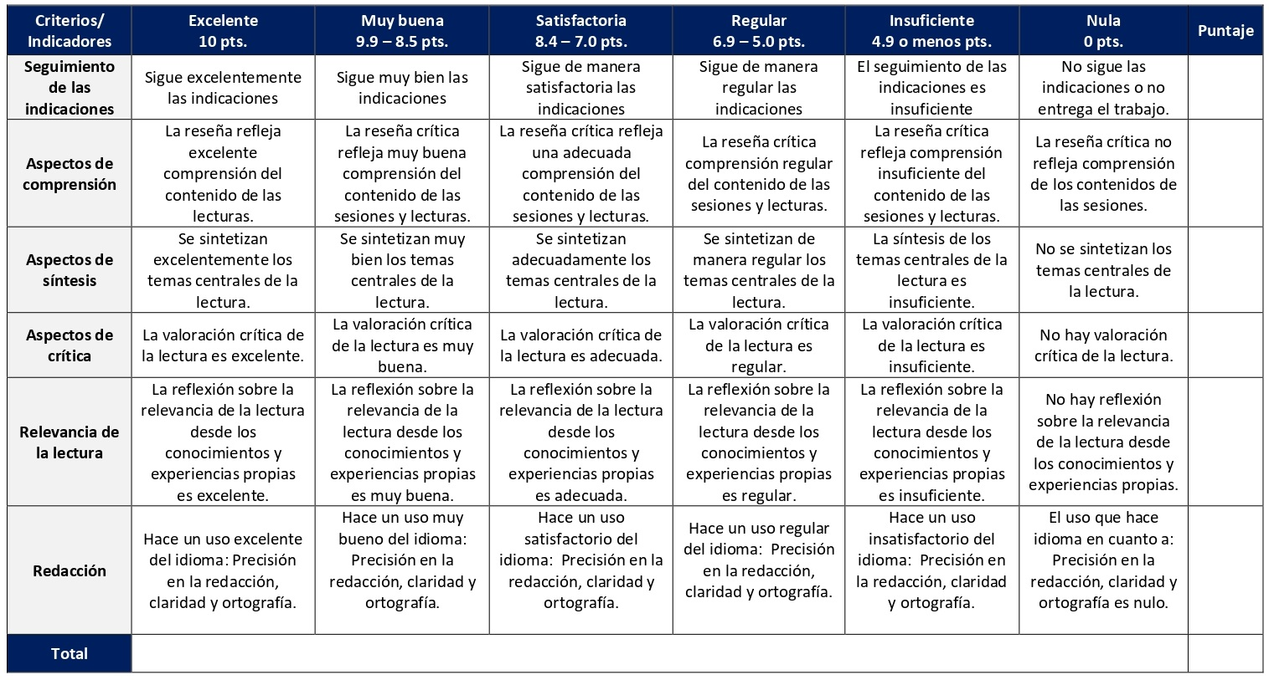

RÚBRICA DE EVALUACIÓN – ENSAYO MONOGRÁFICO

Un ensayo es un tipo de documento académico en el cual se analiza, evalúa o interpreta un tema determinado, ya sea de manera dirigida o libre. Consta de una introducción, un desarrollo y una conclusión. Se elabora desde la sesión 11 hasta la 14 y vale 30%.

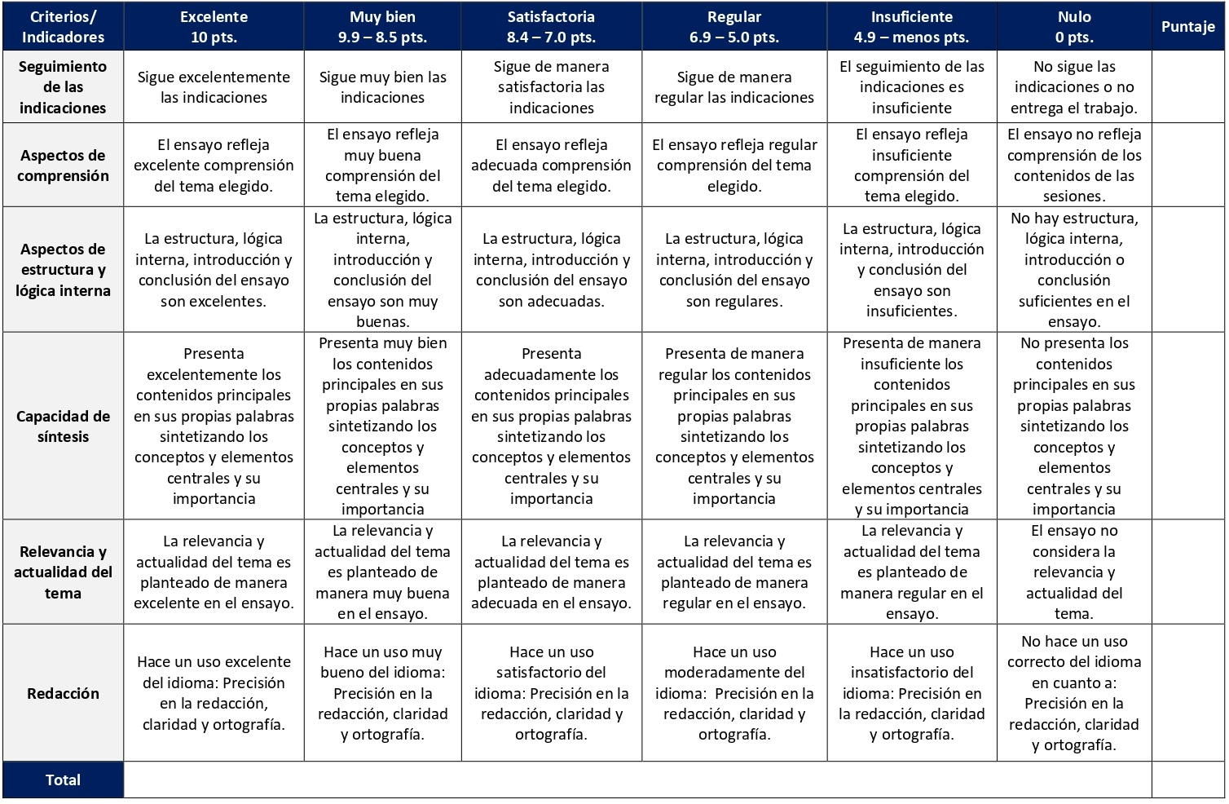

XI. Bibliografía obligatoria
Nota: Los materiales que no cuentan con enlace de acceso son digitalizaciones en formato pdf de bibliografía física disponible en la Biblioteca de la UBL, los cuales se encuentran disponibles en el aula virtual.
Aguirre, Rafael y Antonio Rodríguez. Evangelios sinópticos y Hechos de los Apóstoles. Estella: Verbo Divino, 2021.
Bermejo Rubio, Fernando. La invención de Jesús de Nazaret: historia, ficción, historiografía. Madrid: Siglo XXI, 2019.
Carbajosa Ignacio, Joaquín González Echegaray y Francisco Varo. La Biblia en su entorno. Estella: Verbo Divino, 2023.
Dunn, James. Del Evangelio a los evangelios. Bogotá: San Pablo, 2013. (clásico, última edición)
Freyne, Sean. “Entre imperio y sinagoga: explorando los papeles de mujeres en la Palestina romana temprana a través de la lente marcana”. En Los Evangelios: Narraciones e historia, editado por Mercedes Navarro y Marinella Perroni, 47-68. Estella: Verbo Divino, 2011. (clásico, última edición)
Gil Arbiol, Carlos. “Jesús y el judaísmo de su tiempo: conflicto y muerte”. Reseña Bíblica n.109 (2021): 36-47.
Guijarro, Santiago. Los cuatro evangelios. Salamanca: Sígueme, 2021.
Lohfink, Gerhard. Cuarenta parábolas de Jesús. Estella: Verbo Divino, 2021.
Marguerat, Daniel. “El problema sinóptico”. En Introducción al Nuevo Testamento: su historia, su escritura, su teología, editado por Daniel Marguerat, 11-25. Bilbao: Desclee de Brouwer, 2008. (clásico, última edición)
Norelli, Enrico. “¿Cómo nacieron los relatos sobre María y José en Mt 1-2 y Lc 1-2?”. En Los Evangelios. Narraciones e historia, editado por Mercedes Navarro y Marinella Perroni, 329-347. Estella: Verbo Divino, 2011. (clásico, última edición)
Piñero, Antonio. Aproximación al Jesús histórico. Madrid: Trotta, 2018. (clásico, última edición)
Schüssler Fiorenza, Elisabeth. “La formación del canon del Nuevo Testamento y la marginalización de las mujeres”. En Los Evangelios. Narraciones e historia, editado por Mercedes Navarro y Marinella Perroni, 33-44. Estella: Verbo Divino, 2011. (clásico, última edición)

XII. Bibliografía complementaria
Nota: Los materiales que no cuentan con enlace de acceso son digitalizaciones en formato pdf de bibliografía física disponible en la Biblioteca de la UBL, los cuales se encuentran disponibles en el aula virtual.
Gil Arbiol, Carlos. “Seguidores de Jesús: el judaísmo del siglo I en crisis”. Reseña Bíblica, n. 98 (2018): 25-33.
Olábarri Azagra, Tomás. “Las mujeres en Mt 1, 1-17: “Status quaestionis” y perspectivas”. Estudios Bíblicos 77, Cuaderno 2 (2019): 199-217.
Piñero, Antonio. Aproximación al Jesús histórico. Madrid: Editorial Trotta, 2018. (clásico, última edición)
Sarasa Gallego, Luis Guillermo. “Las comunidades juánicas: la original diversidad”. Theologica Xaveriana, n. 177 (2014): 211-240. Acceso el 18 de diciembre de 2020. https://revistas.javeriana.edu.co/index.php/teoxaveriana/article/view/10969
Unzurrunzaga Hernández, Ana. “El rostro de Jesús en el evangelio de Juan”. Reseña Bíblica, n. 95 (2017): 14-22.

III CUATRIMESTRE

CTX109 Historia de la Iglesia I
CTX101 Introducción a la Filosofía
CBX108 Antiguo Testamento II
CBX110 Nuevo Testamento II

Universidad Bíblica Latinoamericana

Facultad de Teología
Bachillerato en Ciencias Bíblicas

Sílabo
Historia de la Iglesia I

Código | CTX 109
Créditos | 4
Requisitos | CTX 101 y CTX 102
Modalidad | Virtual
Naturaleza | Teórico
Periodo | Cuatrimestral (15 semanas lectivas)
Nivel | III Cuatrimestre
Horario | El curso requiere de 12 horas de trabajo semanal
Aula | Plataforma virtual de la UBL
Docente
Instrucciones administrativas | El curso es virtual, por lo que se requiere de acceso a una computadora con conexión a Internet, además de destrezas básicas para el manejo de correo electrónico y la plataforma Moodle desde el rol de estudiante. La dirección de acceso a la plataforma es la siguiente:  https://campus.ubl.ac.cr/login/index.php

I. Descripción
Las técnicas y metodologías de la historiología están aplicadas al estudio de la historia de la iglesia en relación con la realidad socio-histórica de cada época. Se presta atención especial al significado del período constantiniano para el desarrollo posterior de la iglesia y su pensamiento. Las controversias teológicas principales, incluyendo el concepto y significado de “herejía” para el pensamiento cristiano están analizadas en su contexto histórico-social.

II. Objetivos generales

1. Comprender la historia de la Iglesia desde sus orígenes hasta los tiempos que facilitan las condiciones para que se dé la Reforma Luterana en el Siglo XVI.
2. Identificar y analizar las discusiones teológicas que generaron distintas escuelas del pensamiento cristiano.

III. Objetivos específicos
Al concluir el curso el/la estudiante podrá:
1. Explicar la importancia del estudio de la historia de la iglesia.
2. Comentar las limitaciones que hoy contribuyen para que la iglesia no manifieste una clara conciencia histórica.
3. Enumerar los factores principales del contexto religioso y social en el momento del surgimiento del cristianismo.
4. Analizar el proceso de “constantinización” de la iglesia.
5. Señalar los móviles que provocaron la división de la cristiandad y el origen del papado.
6. Desarrollar la importancia de la herejía como movimiento de protesta social y religiosa en el contexto de la sociedad medieval.
7. Esquematizar los acontecimientos que fueron preparando las condiciones para el surgimiento de la Reforma Luterana en el siglo XVI.

IV. Contenidos

Unidad 1: Consideraciones historiográficas
1.1 Cuestiones metodológicas
1.2 Desarrollo e importancia de la Historia de la Iglesia

Unidad 2: Siglos I, II y III
2.1 Contexto social y religioso en los inicios del cristianismo
2.2 Evangelio y cultura en el siglo II
2.3 Orígenes y organización de la iglesia

2.4 La relación del cristianismo con el Imperio Romano
2.5 Participación de las mujeres

2.6 El desafío de las herejías al cristianismo

Unidad 3: Siglos IV y V
3.1 La relación Iglesia-Estado hasta el siglo V
3.2 Las controversias trinitario-cristológicas

3.3 La herejía como protesta social y religiosa

Unidad 4: Siglos VI al X
4.1 La iglesia cristiana en la Alta Edad Media
4.2 Participación de las mujeres
4.3 El origen del papado
4.4 La división de la cristiandad
4.5 El Islam

Unidad 5: Siglos XI al XIII
5.1 Condiciones en la baja edad media
5.2 Herejía y sociedad a partir del siglo XI
5.3 Cruzadas y Reconquista

Unidad 6: Siglos XIV y XV
6.1 La crisis de la Edad Media y los cambios sociales
6.2 Movimientos de protesta
6.3 Conclusión

V. Metodología

La metodología desarrollada en el aula virtual coloca a la persona estudiante como el eje central del proceso de enseñanza y aprendizaje, para lo cual la persona docente como responsable del curso dirige, evacúa dudas y permite que se dé un ambiente democrático en el aprendizaje y que, por medio de las estrategias empleadas se contribuya a la construcción del conocimiento. El entorno virtual utilizado por la UBL se caracteriza por facilitar la interacción, el acceso a recursos diversos, la producción de contenidos y el establecimiento de redes como parte del proceso de enseñanza y aprendizaje. Por sus características este entorno, y la metodología empleada en el curso, permiten que la persona estudiante avance de acuerdo con su disponibilidad de tiempo y con la posibilidad de desarrollar sus actividades desde cualquier lugar, sin embargo, deberá cumplir con las actividades programadas en las fechas establecidas.
El curso es de naturaleza teórica. Es un curso introductorio que combina una comprensión básica con los primeros pasos para hacer un análisis de eventos históricos. Por un lado, se busca construir colectivamente un conocimiento básico del desarrollo de la Iglesia en sus primeros quince siglos, a través del compartir resúmenes de lecturas de trasfondo que presentan un panorama histórico general. Con los resúmenes se busca desarrollar la destreza de seleccionar y resumir información y presentarla en una forma clara y concisa en formato digital. La persona docente seleccionará las lecturas y guiará el proceso de la entrega de los resúmenes en el aula virtual, resaltando los aspectos importantes de los contextos sociales y el desarrollo de comunidades cristianas. Este conocimiento básico de la historia de la Iglesia es fundamental para los estudios de teología. La monografía final es una oportunidad de profundizar la comprensión de un evento específico o un personaje que fue importante en la historia de la Iglesia.
Por otro lado, los criterios para el análisis de la relación entre los discursos teológicos de las comunidades cristianas y sus contextos históricos vendrán de las exposiciones, en los encuentros sincrónicos virtuales, de las lecturas de análisis que presentan distintos acercamientos historiográficos. Las sesiones sincrónicas se grabarán para que los y las estudiantes que justifiquen debidamente su ausencia, sea por motivos tecnológicos, ancho de banda, laborales, de salud u otros pueden tener acceso a ella. Esta flexibilidad es parte esencial del modelo educativo de la Universidad y busca evitar la exclusión por situaciones de inequidad social, condición climática, demandas laborales o ministeriales, entre otras. A la vez, se asegura de que todas las personas estudiantes tengan acceso a los recursos de aprendizaje que se ofrecen en el curso. Otra vez, la persona docente seleccionará las lecturas y guiará el proceso de las exposiciones en el aula virtual. En trabajos grupales en el aula virtual, los y las participantes estudiarán fuentes primarias con la orientación de la persona docente para conocer y analizar las posturas de las comunidades cristianas del pasado. Otro tipo de trabajos grupales en el aula virtual como el sociodrama y los debates guiados por la persona docente permiten a los y las participantes apropiarse del nuevo conocimiento a nivel intelectual como afectivo.
l inicio del curso se pedirá a los y las estudiantes reflexionar sobre su experiencia de estudiar la historia en el pasado y las actitudes hacia la historia que se manifiestan en las iglesias. A través del debate inicial y el ejercicio grupal guiado por la persona docente, los y las participantes podrán definir su propia ubicación histórica. Al final del curso, las y los participantes compartirán sus reflexiones finales sobre la importancia de la historia en la vida de las iglesias en un foro de discusión virtual.

VI. Estrategias de aprendizaje
El propósito del aprendizaje en este curso comprende que las personas estudiantes comprendan la historia de la Iglesia desde sus orígenes hasta los tiempos que facilitan las condiciones para que se dé la Reforma Luterana en el Siglo XVI, con el fin de que puedan identificar y analizar las discusiones teológicas que generaron distintas escuelas del pensamiento cristiano.
Se utilizan las siguientes estrategias de aprendizaje:
a) Foro: Con el propósito de proveer experiencias de aprendizaje interactivo y colaborativo, los foros temáticos buscan la participación de los y las estudiantes con base en las lecturas asignadas para el debate y la discusión grupal. En este curso esta estrategia se utilizará abordando a la luz de las lecturas temas de debate tales como: ubicación histórica, tipos de fuentes y de citas, fuentes para el estudio de las primeras comunidades cristianas, opciones para entender la relación entre evangelio y cultura hoy y lecturas del Corán, entre otros temas claves de debate en el curso.
b) Encuentro sincrónico virtual: Los encuentros sincrónicos virtuales permiten el encuentro entre estudiantes y la persona docente. En este espacio los y las estudiantes realicen sus exposiciones individuales sobre lecturas de análisis. A su vez, la participación de la persona docente contribuirá retroalimentando los aportes compartidos en cada una de las exposiciones. Tienen un valor formativo.
c) Wiki: El wiki funciona mediante la creación de páginas digitales que pueden ser editadas por varios participantes a través de la plataforma Moodle, de esta forma es posible obtener una especie de catálogo de documentos web creados y editados en forma colaborativa. En este curso el desarrollo del wiki trata sobre el Concilio de Nicea.
d) Resumen de lectura: Un resumen de lectura es un escrito de carácter informativo que tiene como propósito principal presentar una síntesis de los contenidos que el autor o la autora del texto original transmitió a través del escrito. Esto ayudará a facilitar la comprensión de los contenidos por medio de la síntesis de la información que contienen las lecturas que la persona docente asigna para leer. En ese curso se solicitan resúmenes de lectura sobre temas como: la iglesia de Jerusalén, ser cristiano en los primeros siglos, el impacto de Constantino, el donatismo, el papado, la reforma monástica y la crisis de la edad media y los cambios sociales, entre varios.
e) Exposición: Una exposición es una forma habitual de presentar un tema realizando una explicación detallada de su contenido y abordando y desarrollando los aspectos más importantes de una manera clara y convincente. Las temáticas/lecturas que se exponen en este curso son asignadas a las y los estudiantes por parte de la persona docente. Cubren varias temáticas tales como: el valor de la historia para la vida de la iglesia, evangelio y cultura en el siglo II, organización del cristianismo originario, mujeres diaconisas en la iglesia oriental, relaciones estado-iglesia, las llamadas herejías, el papado, la iglesia oriental, la reforma monástica, las cruzadas, y los movimientos de protesta y populares, entre otros.
f) Monografía: Una monografía es un tipo de documento expositivo o explicativo en el que se aborda un tema específico desde una o más perspectivas posibles. Se consultan diversas fuentes hasta agotar lo más posible el abordaje del tema en cuestión. En este curso se desarrolla una monografía final sobre un evento, movimiento o personaje en la historia de la iglesia en un contexto histórico específico. Se deben utilizar una variedad de fuentes y se contará con la retroalimentación de la persona docente durante la elaboración.
Los y las estudiantes podrán comunicarse con la persona docente a través de la plataforma virtual, o bien el correo electrónico suministrado por esta, y recibirán una respuesta a las consultas realizadas en un tiempo máximo de 48 horas.

VII. Recursos didácticos

Para lograr los objetivos del curso, desarrollar los contenidos y la metodología propuesta se hará uso de los siguientes recursos didácticos:
a) Lecturas semanales obligatorias que se asignan como insumo para las actividades individuales y grupales. Todos los materiales de lectura están disponibles en formato digital en la plataforma virtual.

b) Lecturas complementarias en algunas de las sesiones que se asignan para su lectura con el fin de ampliar las temáticas. Realizar estas lecturas es opcional.
c) Material audiovisual en algunas de las sesiones que se asigna para su observación con el fin de ampliar las temáticas.
d) En cada una de las sesiones en la plataforma virtual encontrará una ruta de aprendizaje con información tal como: los contenidos que estudiará, el material obligatorio y/o complementario, instrucciones detalladas para la elaboración/participación en la actividad asignada y la evaluación de esta.
e) En la plataforma virtual también dispondrá de guías generales que se encuentran en el material complementario de la sesión correspondiente para la participación en un foro, un wiki y mediante la herramienta Big Blue Button en la plataforma Moodle; así como de guías para el sociodrama sobre el Concilio de Nicea, para el foro temático grupal de lecturas del Corán y para la monografía final que se encuentran en la sección de actividades de la sesión correspondiente.
f) También puede disponer de las bases de datos, revistas en línea, repositorios y buscadores especializados a los cuales puede acceder mediante la Biblioteca Enrique Strachan (https://www.ubl.ac.cr/biblioteca), así como consultar el Portal de Revistas de la UBL (http://revistas.ubl.ac.cr/). A través del correo de la biblioteca (biblioteca@ubl.ac.cr) puede solicitar recursos que se encuentren en la colección física.
g) La Biblioteca Digital de la UBL cuenta con recursos de acceso abierto para la investigación, organizados por temas y disponibles a través de un buscador, además de todos los materiales bibliográficos asignados en los cursos de la carrera de Bachillerato en Ciencias Bíblicas. Dicho espacio está disponible para todas las personas registradas en el campus virtual y se puede acceder a través del siguiente enlace: https://campus.ubl.ac.cr/course/index.php?categoryid=186
h) Mediante el campus virtual accederá al espacio de soporte técnico en el cual puede evacuar sus dudas o preguntas frecuentes y al correo electrónico para comunicarse con la persona docente.

VIII. Cronograma de trabajo

Sesión  (semana) | Contenidos temáticos | Actividades de enseñanza-aprendizaje
 |  | Recursos didácticos | Actividades de aprendizaje
1 | Unidad 1: Consideraciones historiográficas  1.1 Cuestiones metodológicas | Ruta de aprendizaje  Driver, Juan. “La historia del pueblo cristiano”, “Hacia una visión bíblica del pueblo de Dios”. En La fe en la periferia de la historia: una historia del pueblo cristiano desde la perspectiva de los movimientos de restauración y reforma radical, 23-43. Guatemala: CLARA/SEMILLA, 1997. (clásico, última edición)  Material complementario  Guía para la participación en un foro en la plataforma Moodle | - Presentación docente a través del foro social CAFETERÍA.  - Participación en el foro social CAFETERÍA.  - Participación en el foro de dudas.  - Participación en el foro temático grupal: Ubicación histórica, tipos de fuentes y de citas.  - Asignación de lectura para exponer la próxima sesión.
2 | Unidad 1: Consideraciones historiográficas  1.2 Desarrollo e importancia de la historia de la Iglesia | Ruta de aprendizaje  Piedra, Arturo. “El valor de la historia para la vida de la iglesia”. Vida y Pensamiento 5, n.2 (1985): pp. 23-32.  Material complementario  Guía para la participación mediante la herramienta Big Blue Button en la plataforma Moodle | - Exposición sobre distintas propuestas historiográficas, seguida de un debate plenario: ¿Historia de quiénes, para quiénes? en un encuentro sincrónico virtual.  - Asignación de lecturas para resúmenes y exposiciones en la Unidad II.
3 | Unidad 2: Siglos I, II y III  2.1 Contexto social y religioso en los inicios del cristianismo | Ruta de aprendizaje  González, Justo. “El cumplimiento del tiempo”, “La iglesia de Jerusalén”, “La misión a los gentiles”, “Los primeros conflictos con el estado”. En Historia del cristianismo: obra completa, 25-54. Miami: Unilit, 2009. (clásico, última edición)  Material complementario  Guía para la participación en un foro en la plataforma Moodle | - Elaboración de resumen de lectura de trasfondo.  - Participación en el foro temático grupal: Fuentes para el estudio de las primeras comunidades cristianas.  - Participación en el foro para discutir el tema de la monografía final.
4 | Unidad 2: Siglos I, II y III  2.2 Evangelio y cultura en el siglo II | Ruta de aprendizaje  González, Justo. “La defensa de la fe”, “Los maestros de la iglesia”. En Historia del cristianismo: obra completa, 67-76 y 87-102. Miami: Unilit, 2009. (clásico, última edición)  González, Justo. “Clemente de Alejandría”. En Historia del pensamiento cristiano, 188-201. Miami: Caribe, 1993. (clásico, última edición)  González, Justo. “Justino Mártir”. En Historia del pensamiento cristiano, 100-107. Miami: Caribe, 1993. (clásico, última edición)  Moingt, Joseph. “La cristología de la iglesia primitiva: el precio de una mediación cultural”. Selecciones de Teología 37, n. 147 (1998): pp. 175-180.  Material complementario  Guía para la participación mediante la herramienta Big Blue Button en la plataforma Moodle  Guía para la participación en un foro en la plataforma Moodle | - Exposiciones sobre el pensamiento de distintos líderes cristianos (análisis) y trabajo en grupos pequeños con fuentes primarias en un encuentro sincrónico virtual.  - Participación en el foro temático grupal: Opciones para entender la relación entre evangelio y cultura hoy.
5 | Unidad 2: Siglos I, II y III  2.3 Orígenes y organización de la iglesia  2.4 La relación del cristianismo con el Imperio Romano | Ruta de aprendizaje  Comby, Jean. “Los cristianos en un mundo que no los comprende”, “Ser cristiano en los primeros siglos”. En Para leer la historia de la Iglesia: Desde los orígenes hasta el siglo XXI, 35-72. Estella: Verbo Divino, 1998. (clásico, última reimpresión 2007)  Material complementario  Pedregal Rodríguez, María Amparo. “Las mártires cristianas: género, violencia y dominación del cuerpo femenino”. Studia Histórica. Historia Antigua, n. 18 (2000): 277-294. Acceso el 18 de diciembre de 2020. https://revistas.usal.es//index.php/0213-2052/article/view/6230/6244  Guía para la participación mediante la herramienta Big Blue Button en la plataforma Moodle | - Elaboración de resumen de lectura de trasfondo.  - Exposición basada en lectura de análisis en un encuentro sincrónico virtual.  - Entrega de la bibliografía preliminar de la monografía.
6 | Unidad 2: Siglos I, II y III  2.5 Participación de las mujeres  2.6 El desafío de las herejías al cristianismo | Ruta de aprendizaje  Madigan, Kevin y Carolyn Osiek, eds. “Mujeres diáconos en la iglesia oriental. Textos literarios, referencias literarias, inscripciones”. En Mujeres ordenadas en la iglesia primitiva: una historia documentada, 51-52 y 116-159. Estella: Verbo Divino, 2006. (clásico, última edición)  González, Justo. “El depósito de la fe”. En Historia del cristianismo: obra completa, 77-86. Miami: Unilit, 2009. (clásico, última edición)  Richard, Pablo. “Ortodoxia y herejía en los orígenes del cristianismo”. Senderos 65, (2000): pp. 219-235.  Material complementario  Rocco Tedesco, Diana. “Iglesia y poder: el rostro oculto de lo femenino”. Theologica Xaveriana, n. 173 (2012): 169-198. Acceso el 18 de diciembre de 2020. https://revistas.javeriana.edu.co/index.php/teoxaveriana/article/view/9340  Guía para la participación mediante la herramienta Big Blue Button en la plataforma Moodle  Guía para la participación en un foro en la plataforma Moodle | - Exposiciones basadas en lecturas de análisis en un encuentro sincrónico virtual.  - Participación en el foro temático grupal: Ortodoxia y Herejía.  - Asignación de lecturas para resúmenes y exposiciones en la Unidad III.
7 | Unidad 3: Siglos IV y V  3.1 La relación Iglesia-Estado hasta el siglo V  3.2 Las controversias trinitario-cristológicas | Ruta de aprendizaje  González, Justo. “El impacto de Constantino”, “La teología oficial: Eusebio de Cesarea”, “La controversia arriana y el Concilio de Nicea”, “Atanasio de Alejandría”, “Los Grandes Capadocios”, “Agustín de Hipona”. En Historia del cristianismo: obra completa, 129-150, 169-178, 185-202 y 221-230. Miami: Unilit, 2009. (clásico, última edición)  Iglesia Presbiteriana EUA. “El Credo de los Apóstoles”. En La constitución de la iglesia presbiteriana (E.U.A.): parte I, libro de confesiones, 6-7. Louisville: Oficina de la Asamblea General, 1995. (clásico, última edición)  Iglesia Presbiteriana EUA. “El Credo Niceno”. En La constitución de la iglesia presbiteriana (E.U.A.): parte I, libro de confesiones, 2-3. Louisville: Oficina de la Asamblea General, 1995. (clásico, última edición)  Material complementario  Piñero, Antonio. “Arrio y el arrianismo: el concilio de Nicea”, “Una teología moderna: Pelagio y la controversia pelagiana”, “Otras disputas teológicas de los siglos IV y V”, “Nestorio y las iglesias nestorianas”, “El Concilio de Calcedonia del 451”. En Los cristianismos derrotados: ¿Cuál fue el pensamiento de los primeros cristianos heréticos y heterodoxos?, 219-260. Madrid: Editorial EDAF, 2019.  Guía para la participación mediante la herramienta Big Blue Button en la plataforma Moodle  Guía para la participación en un wiki en la plataforma Moodle | - Elaboración de resúmenes de lecturas de trasfondo.  - Exposiciones basadas en lecturas de análisis y debate en plenaria sobre las consecuencias del compromiso de la iglesia con el imperio romano en un encuentro sincrónico virtual.  - Participación en la elaboración del wiki: Sociodrama sobre el Concilio de Nicea.  - Entrega del bosquejo preliminar de la monografía.
8 | Unidad 3: Siglos IV y V  3.3 La herejía como protesta social y religiosa | Ruta de aprendizaje  Driver, Juan. “El donatismo” En La fe en la periferia de la historia: una historia del pueblo cristiano desde la perspectiva de los movimientos de restauración y reforma radical, 79-91. Guatemala: CLARA/SEMILLA, 1997. (clásico, última edición)  Material complementario  Guía para la participación mediante la herramienta Big Blue Button en la plataforma Moodle | - Elaboración de resumen de lectura de trasfondo.  - Exposición basada en lectura de análisis en un encuentro sincrónico virtual.  - Asignación de lecturas para resúmenes y exposiciones en la Unidad IV.
9 | Unidad 4: Siglos VI al X  4.1 La iglesia cristiana en la Alta Edad Media  4.2 Participación de las mujeres  4.3 El origen del papado  4.4 La división de la cristiandad | Ruta de aprendizaje  González, Justo. “El papado”. En Historia del cristianismo: obra completa, 273-288. Miami: Unilit, 2009. (clásico, última edición)  Reily, Duncan Alexander. “Los ministerios femeninos en la Edad Media”. En Los ministerios femeninos en perspectiva histórica, 95-156. San José: SEBILA, 2001. (clásico, última edición)  Material complementario  Guía para la participación mediante la herramienta Big Blue Button en la plataforma Moodle | - Elaboración de resúmenes de lecturas de trasfondo.  - Exposiciones basadas en lecturas de análisis y presentación del video sobre la Edad media en un encuentro sincrónico virtual.
10 | Unidad 4: Siglos VI al X  4.5 El Islam | Ruta de aprendizaje  González, Justo. “La iglesia oriental”, “Las iglesias disidentes”, “La iglesia de Oriente después de las conquistas árabes”. En Historia del cristianismo: obra completa, 289-314 y 333-338. Miami: Unilit, 2009. (clásico, última edición)  Küng, Hans. “La palabra de Dios se hizo libro”. En El Islam: historia, presente, futuro, 79-98. Madrid: Trotta, 2019.  Material complementario  Guía para la participación mediante la herramienta Big Blue Button en la plataforma Moodle  Guía para la participación en un foro en la plataforma Moodle | - Exposiciones basadas en lecturas de análisis en un encuentro sincrónico virtual.  - Participación en el foro temático grupal: Lecturas del Corán.  - Asignación de lecturas para resúmenes y exposiciones en la Unidad V.  - Entrega de bibliografía y bosquejo con los cambios incorporados.
11 | Unidad 5: Siglos XI al XIII  5.1 Condiciones en la baja edad media  5.2 Herejía y sociedad a partir del siglo XI | Ruta de aprendizaje  Comby, Jean. “La cristiandad: los fundamentos de una sociedad”. En Para leer la historia de la Iglesia: Desde los orígenes hasta el siglo XXI, 141-160. Estella: Verbo Divino, 1998. (clásico, última reimpresión 2007)  González Justo. “La reforma monástica”, “La reforma papal”. En Historia del cristianismo: obra completa, 351-366. Miami: Unilit, 2009. (clásico, última edición)  Material complementario  Piñero, Antonio. “Heterodoxias y movimientos de renovación en la Edad Media”. En Los cristianismos derrotados: ¿Cuál fue el pensamiento de los primeros cristianos heréticos y heterodoxos?, 281-307. Madrid: Editorial EDAF, 2019.  Guía para la participación mediante la herramienta Big Blue Button en la plataforma Moodle | - Elaboración de resúmenes de lecturas de trasfondo.  - Exposiciones basadas en lecturas de análisis y presentación de una película (video) en un encuentro sincrónico virtual.
12 | Unidad 5: Siglos XI al XIII  5.3 Cruzadas y reconquista | Ruta de aprendizaje  Marín Riveros, José. “A modo de introducción”, “El llamado a la primera cruzada”. En Cruzada, Guerra Santa y Yihad: La Edad Media y nosotros, 13-31 y 133-136. Valparaíso: Ediciones Universitarias de Valparaíso, 2003. (clásico, última edición)  Material complementario  Guía para la participación mediante la herramienta Big Blue Button en la plataforma Moodle | - Exposición basada en lectura de análisis, presentación docente y debate en plenaria sobre la lectura en un encuentro sincrónico virtual.  - Asignación de lecturas para resúmenes y exposiciones en la Unidad VI.
13 | Unidad 6: Siglos XIV y XV  6.1 La crisis de la Edad Media y los cambios sociales | Ruta de aprendizaje  González, Justo. “Las nuevas condiciones”. En Historia del cristianismo: obra completa, 461-474. Miami: Unilit, 2009. (clásico, última edición) | - Elaboración de resumen de lectura de trasfondo.  - Entrega del borrador completo de la monografía final.
14 | Unidad 6: Siglos XIV y XV  6.2 Movimientos de protesta | Ruta de aprendizaje  González, Justo. “Juan Wyclif”, “Juan Huss”, “Los movimientos populares”. En Historia del cristianismo: obra completa, 505-528. Miami: Unilit, 2009. (clásico, última edición)  Material complementario  Guía para la participación mediante la herramienta Big Blue Button en la plataforma Moodle | - Exposición basada en lectura de análisis.
15 | Unidad 6: Siglos XIV y XV  6.3 Conclusión | Ruta de aprendizaje  Material complementario  Guía para la participación en un foro en la plataforma Moodle | - Entrega de su monografía final.  - Participación en el foro de discusión: La importancia del estudio de la historia para la vida de la iglesia (formativo).

IX. Distribución de tiempo semanal
Al ser este un curso impartido en la modalidad virtual no se requiere la asistencia a clases presenciales. Por ello, cada semana se asignan actividades que los estudiantes deben realizar para promover el diálogo con los contenidos y la asimilación de los temas a través de lecturas críticas, análisis, tareas, reseñas, discusiones en foros o trabajos colaborativos. Debe considerarse que, al tener este curso asignados 4 créditos, se debe invertir 12 horas de trabajo por semana. La distribución de tiempos es la siguiente:

Tipo de horas  (categoría) | Horas por semana | Actividades relacionadas
Horas de Estudio Individual (HEI) | 4 | - Lectura de los textos (materiales en formato digital).  - Análisis de lecturas e investigación por cuenta propia.
Horas de Trabajo Colaborativo (HTC) | 2 | - Participación en los trabajos grupales y debates en el aula virtual (foros temáticos y wiki).  - Participación en los encuentros sincrónicos virtuales.
Horas de Producción Individual (HPI) | 6 | - Elaboración de resúmenes de lecturas de trasfondo.  - Exposiciones individuales sobre lecturas de análisis.  - Elaboración de la monografía final.
Total de horas (TH) | 12

Las horas de trabajo en cada categoría corresponden a un promedio estimado semanal. Dependiendo de la programación estipulada en el cronograma se podrá requerir un mayor o menor tiempo de dedicación a cada tipo de actividad durante una semana específica. Sin embargo, el curso está diseñado de forma que el total de horas semanales nunca sobrepase las 12 horas. La distribución de tiempos por tipo de horas (categoría) es congruente, en todos sus extremos, con lo que establece el plan de estudios de la modalidad virtual.

X. Evaluación
La evaluación diagnóstica se realizará con base en las discusiones grupales y los aportes iniciales en el aula virtual. Como aspectos de la evaluación formativa se analizarán los procesos de aprendizaje y su desarrollo durante el curso, las experiencias de aprendizaje, la interacción grupal y la capacidad de construir sobre lo trabajado en cada sesión virtual. La retroalimentación de la persona docente será fundamental para orientar el desarrollo de las capacidades cognitivas de los y las estudiantes. La evaluación sumativa se realizará con base en los resúmenes de lecturas de trasfondo, las exposiciones basadas en las lecturas de análisis, los trabajos grupales en el aula virtual, la asistencia a los encuentros sincrónicos virtuales y la monografía final. El curso se aprueba con una nota mínima de 7.00 (en escala decimal). Los porcentajes asignados a cada elemento del curso son los siguientes:
Síntesis cuantitativa de la evaluación
Rubros para evaluar | Porcentaje total
Encuentros sincrónicos virtuales  Se llevan a cabo en las sesiones 2, 4, 5, 6, 7, 8, 9, 10, 11, 12 y 14. Tienen un valor formativo y no sumativo. | ̶
Resúmenes de lecturas de trasfondo  Cada estudiante únicamente elaborará tres resúmenes durante el curso con un valor de 10% cada uno. Estos se asignarán durante las sesiones 3, 5, 7, 8, 9, 11 y 13. | 30%
Exposiciones individuales sobre lecturas de análisis  Cada estudiante únicamente realizará un total de 2 exposiciones sobre lecturas de análisis durante el curso con un valor de 12,5% cada una. Estas se distribuirán entre todos los y las estudiantes en las sesiones 2, 4, 5, 6, 7, 8, 9, 10, 11, 12 y 14 por parte de la persona docente. | 25%
Trabajos grupales y debates en el aula virtual  El porcentaje total establecido para este rubro se aplica para las actividades que implican la participación de las personas estudiante en el aula virtual en las sesiones 1, 3, 4, 6, 7 y 10. | 10%
Monografía final  Se elabora desde la sesión 3 hasta la 15 de la siguiente forma:  - Sesión 3 (elección del tema).  - Sesión 5 (elaboración de una bibliografía básica)  - Sesión 7 (elaboración de un bosquejo preliminar)  - Sesión 10 (bibliografía y bosquejo con cambios incorporados)  - Sesión 13 (borrador completo de la monografía)  - Sesión 15 (Versión final de la monografía) | 35%
Total | 100%

RÚBRICA DE EVALUACIÓN – RESUMEN DE LECTURA DE TRANSFONDO

Un resumen de lectura es un escrito de carácter informativo que tiene como propósito principal presentar una síntesis de los contenidos que el autor o la autora del texto original transmitió a través del escrito. Cada estudiante únicamente elaborará tres resúmenes durante el curso con un valor de 10% cada uno. Estos se distribuirán entre todos los y las estudiantes en las sesiones 3, 5, 7, 8, 9, 11 y 13 por parte de la persona docente.
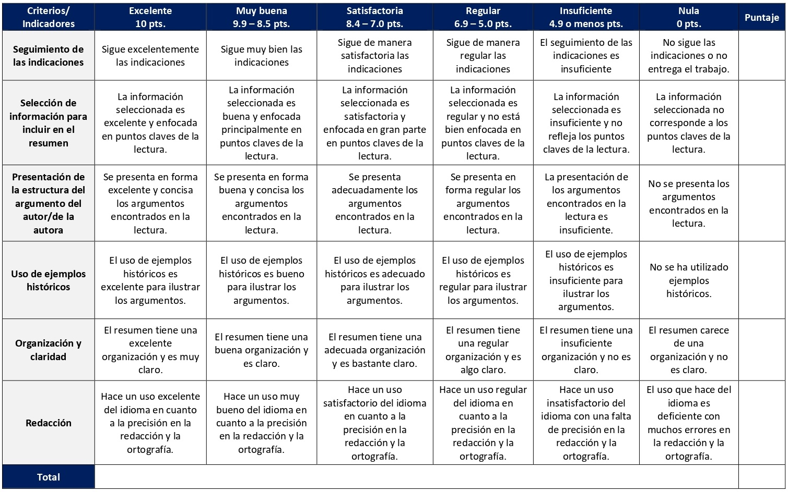

RÚBRICA DE EVALUACIÓN – EXPOSICIÓN DE LECTURA DE ANÁLISIS

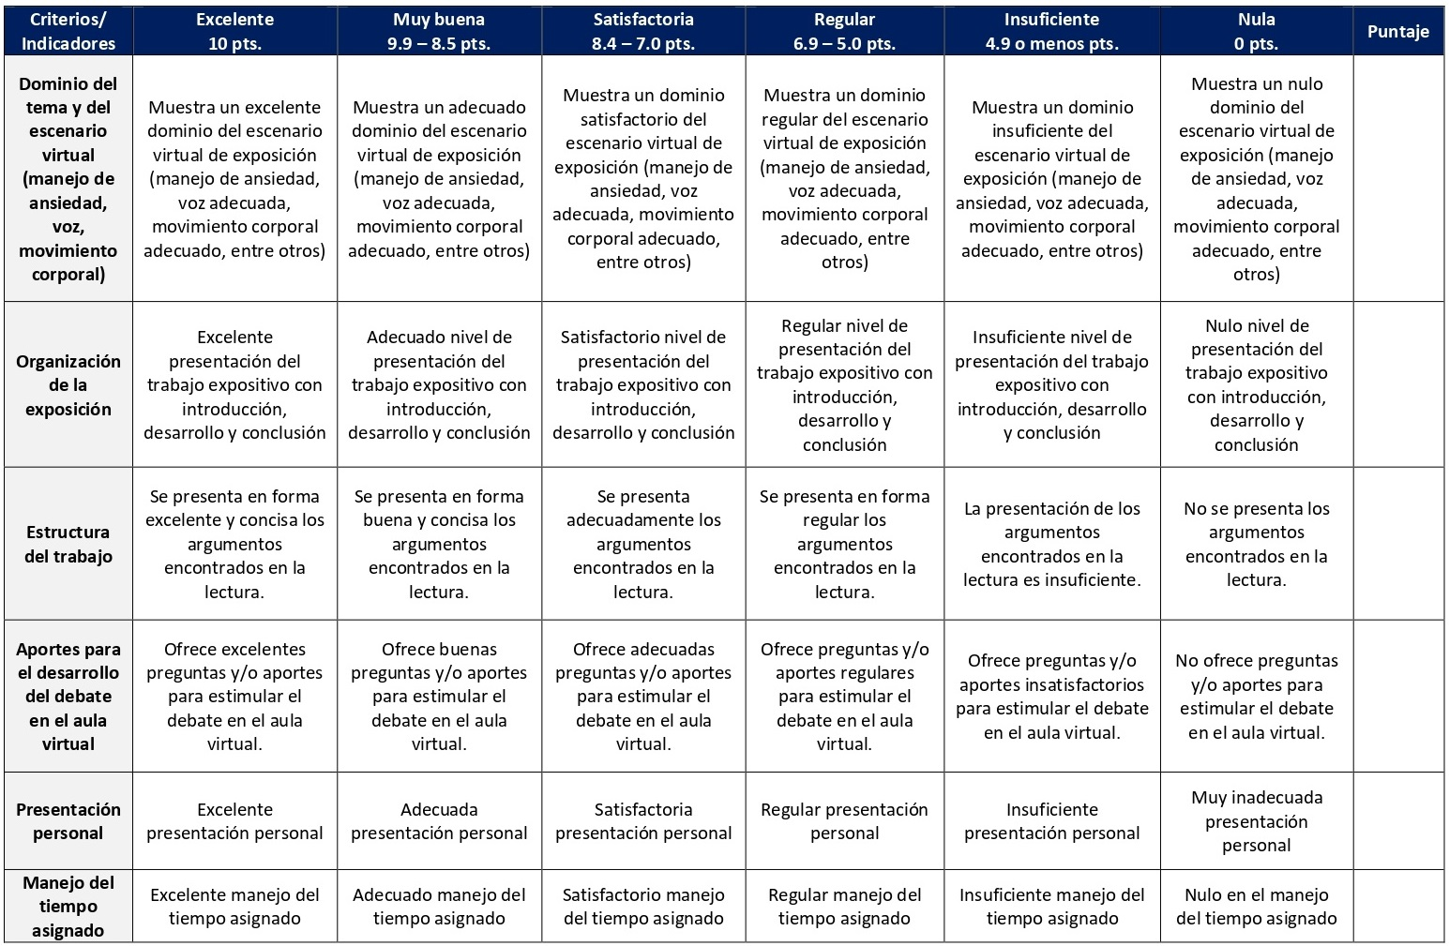
Una exposición es una forma habitual de presentar un tema realizando una explicación detallada de su contenido y abordando y desarrollando los aspectos más importantes de una manera clara y convincente. Cada estudiante únicamente realizará un total de 2 exposiciones sobre lecturas de análisis durante el curso con un valor de 12,5% cada una. Estas se distribuirán entre todos los y las estudiantes en las sesiones 2, 4, 5, 6, 7, 8, 9, 10, 11, 12 y 14 por parte de la persona docente.

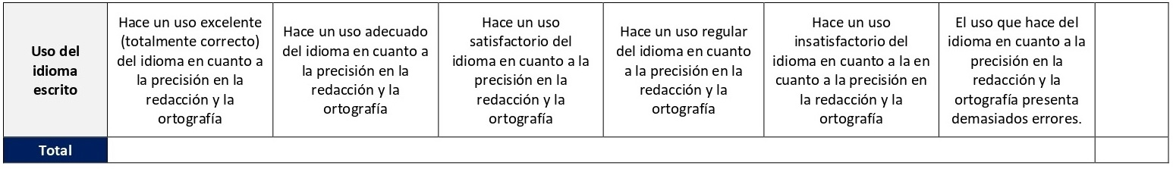
RÚBRICA DE EVALUACIÓN – TRABAJOS GRUPALES Y DEBATES EN EL AULA VIRTUAL

El porcentaje total establecido para este rubro, el cual es un 10%, se aplica para las actividades que implican la participación de las personas estudiante en el aula virtual en las sesiones 1, 3, 4, 6, 7 y 10. Dichas actividades se desarrollarán a través de foros y un wiki. Con el propósito de proveer experiencias de aprendizaje interactivo y colaborativo, los foros temáticos buscan la participación de los y las estudiantes con base en las lecturas asignadas para el debate y la discusión grupal. Por su parte, el desarrollo del wiki trata sobre el Concilio de Nicea.

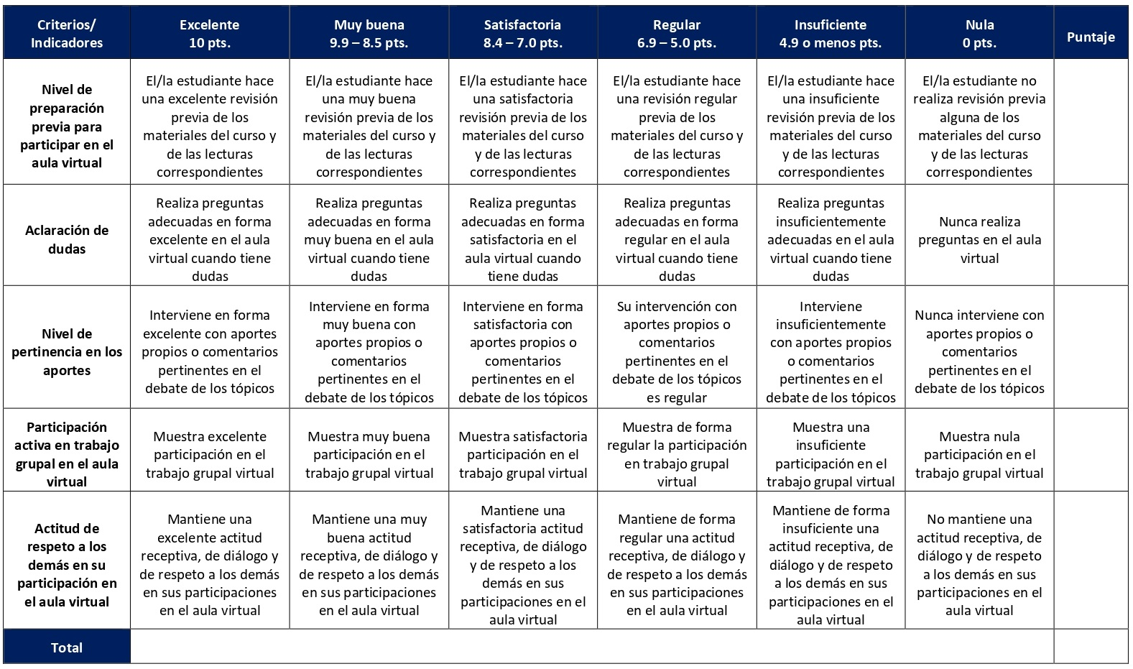

RÚBRICA DE EVALUACIÓN – MONOGRAFÍA FINAL

Una monografía es un tipo de documento expositivo o explicativo en el que se aborda un tema específico desde una o más perspectivas posibles. Se elabora desde la sesión 3 hasta la 15 de la siguiente forma: Sesión 3 (elección del tema). Sesión 5 (elaboración de una bibliografía básica). Sesión 7 (elaboración de un bosquejo preliminar). Sesión 10 (bibliografía y bosquejo con cambios incorporados). Sesión 13 (borrador completo de la monografía). Sesión 15 (Versión final de la monografía). Tiene un valor de 35%.
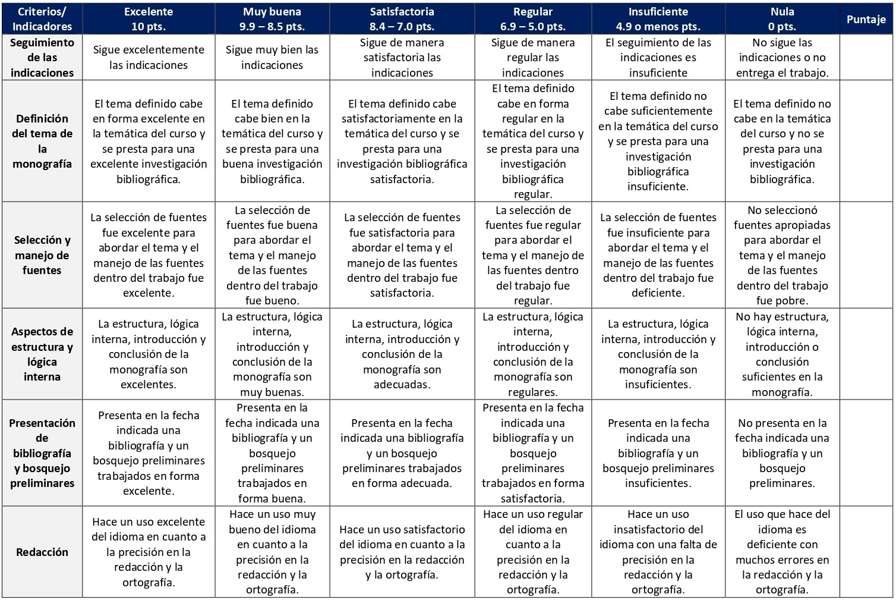

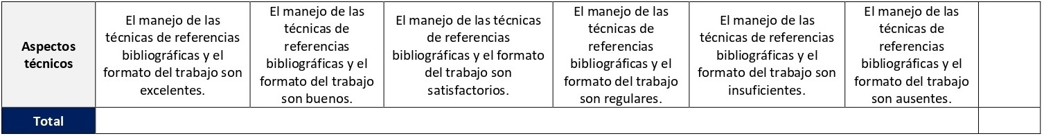

XI. Bibliografía obligatoria
Nota: Los materiales que no cuentan con enlace de acceso son digitalizaciones en formato pdf de bibliografía física disponible en la Biblioteca de la UBL, los cuales se encuentran disponibles en el aula virtual.
Comby, Jean. Para leer la historia de la Iglesia: Desde los orígenes hasta el siglo XXI. Estella: Verbo Divino, 1998. (Clásico, última reimpresión, 2007)
Driver, Juan. La fe en la periferia de la historia: una historia del pueblo cristiano desde la perspectiva de los movimientos de restauración y reforma radical. Guatemala: CLARA/SEMILLA, 1997. (Clásico, última edición)
González, Justo. Historia del cristianismo: obra completa. Miami: Unilit, 2009. (clásico, última edición)
González, Justo. Historia del pensamiento cristiano. Miami: Caribe, 1993. (Clásico, última edición, 2011)
Iglesia Presbiteriana EUA. La constitución de la iglesia presbiteriana (E.U.A.): parte I, libro de confesiones. Louisville: Oficina de la Asamblea General, 1995. (clásico, última edición)
Küng, Hans. El Islam: historia, presente, futuro. Madrid: Trotta, 2019.
Madigan, Kevin y Carolyn Osiek, eds. Mujeres ordenadas en la iglesia primitiva: una historia documentada. Estella: Verbo Divino, 2006. (clásico, última edición)
Marín Riveros, José. Cruzada, Guerra Santa y Yihad: La Edad Media y nosotros. Valparaíso: Ediciones Universitarias de Valparaíso, 2003. (clásico, última edición)
Moingt, Joseph. “La cristología de la iglesia primitiva: el precio de una mediación cultural”. Selecciones de Teología 37, n. 147 (1998): pp. 175-180.
Piedra, Arturo. “El valor de la historia para la vida de la iglesia”. Vida y Pensamiento 5, n.2 (1985): pp. 23-32.
Reily, Duncan Alexander. Los ministerios femeninos en perspectiva histórica. San José: SEBILA, 2001. (clásico, última edición)
Richard, Pablo. “Ortodoxia y herejía en los orígenes del cristianismo”. Senderos 65, (2000): pp. 219-235.

XI. Bibliografía complementaria
Nota: Los materiales que no cuentan con enlace de acceso son digitalizaciones en formato pdf de bibliografía física disponible en la Biblioteca de la UBL, los cuales se encuentran disponibles en el aula virtual.
Pedregal Rodríguez, María Amparo. “Las mártires cristianas: género, violencia y dominación del cuerpo femenino”. Studia Histórica. Historia Antigua, n. 18 (2000): 277-294. Acceso el 18 de diciembre de 2020. https://revistas.usal.es//index.php/0213-2052/article/view/6230/6244
Piñero, Antonio. Los cristianismos derrotados: ¿Cuál fue el pensamiento de los primeros cristianos heréticos y heterodoxos? Madrid: Editorial EDAF, 2019.
Rocco Tedesco, Diana. “Iglesia y poder: el rostro oculto de lo femenino”. Theologica Xaveriana, n. 173 (2012): 169-198. Acceso el 18 de diciembre de 2020. https://revistas.javeriana.edu.co/index.php/teoxaveriana/article/view/9340

Universidad Bíblica Latinoamericana

Facultad de Teología
Bachillerato en Ciencias Bíblicas

Sílabo
Introducción a la Filosofía

Código | CTX 101
Créditos | 3
Requisitos | Ninguno
Modalidad | Virtual
Naturaleza | Teórico
Periodo | Cuatrimestral (15 semanas lectivas)
Nivel | III Cuatrimestre
Horario | El curso requiere de 9 horas de trabajo semanal
Aula | Plataforma virtual de la UBL
Docente
Instrucciones administrativas | El curso es virtual, por lo que se requiere de acceso a una computadora con conexión a Internet, además de destrezas básicas para el manejo de correo electrónico y la plataforma Moodle desde el rol de estudiante. La dirección de acceso a la plataforma es la siguiente:  https://campus.ubl.ac.cr/login/index.php

I. Descripción
El curso consiste en un panorama histórico de las grandes corrientes de pensamiento que han agitado a la cultura occidental desde sus orígenes griegos. Se enfatizan aquellos conceptos de la humanidad que han tenido las más significativas corrientes de pensamiento en cada época.

II. Objetivo general
Analizar los problemas más importantes de la filosofía histórica y actual y los pensadores principales de las diferentes corrientes de pensamiento filosófico.
III. Objetivos específicos

1. Explicar cómo la filosofía actual se ha desarrollado a partir del proceso histórico.

2. Identificar las diferentes corrientes del pensamiento filosófico y sus protagonistas.

3. Identificar los problemas más importantes de la filosofía histórica.

4. Comparar y evaluar las corrientes actuales de la filosofía y sus implicaciones para la teología, la práctica pastoral y la vida diaria.

IV. Contenidos temáticos

Unidad 1: Aspectos introductorios
1.1 Presentación del curso, metodología y sílabo
1.2 Conceptos básicos del curso
1.3 La función de la filosofía en los estudios teológicos

Unidad 2: El proceso histórico de la filosofía y sus protagonistas: desde la Antigüedad hasta nuestros días
2.1 Filosofía Antigua
2.2 Filosofía Medieval
2.3 Filosofía en la Modernidad
2.4 Filosofía Contemporánea

Unidad 3: Problemas principales de la filosofía a lo largo de la historia
3.1 Los problemas de la metafísica
3.2 Los problemas del conocimiento
3.3 Los problemas de la ética
3.4 Los problemas de la estética

Unidad 4: Corrientes actuales de la filosofía: implicaciones para la teología, la práctica pastoral y la vida
4.1 Hermenéutica filosófica y filosofía intercultural
4.2 Filosofía y feminismo
4.3 Filosofía desde Latinoamérica y el Caribe
4.4 Presentación de trabajos finales
V. Metodología

La metodología desarrollada en el aula virtual coloca a la persona estudiante como el eje central del proceso de enseñanza y aprendizaje, para lo cual la persona docente como responsable del curso dirige, evacúa dudas y permite que se dé un ambiente democrático en el aprendizaje y que, por medio de las estrategias empleadas se contribuya a la construcción del conocimiento. El entorno virtual utilizado por la UBL se caracteriza por facilitar la interacción, el acceso a recursos diversos, la producción de contenidos y el establecimiento de redes como parte del proceso de enseñanza y aprendizaje. Por sus características este entorno, y la metodología empleada en el curso, permiten que la persona estudiante avance de acuerdo con su disponibilidad de tiempo y con la posibilidad de desarrollar sus actividades desde cualquier lugar, sin embargo, deberá cumplir con las actividades programadas en las fechas establecidas.
El curso es de carácter teórico y combina las exposiciones de la persona docente a través de encuentros sincrónicos virtuales, con los comentarios, las preguntas y las críticas realizadas por los y las estudiantes a través de los foros temáticos, los glosarios y el wiki en la plataforma virtual. Las sesiones sincrónicas se grabarán para que los y las estudiantes que justifiquen debidamente su ausencia, sea por motivos tecnológicos, ancho de banda, laborales, de salud u otros pueden tener acceso a ella. Esta flexibilidad es parte esencial del modelo educativo de la Universidad y busca evitar la exclusión por situaciones de inequidad social, condición climática, demandas laborales o ministeriales, entre otras. A la vez, se asegura de que todas las personas estudiantes tengan acceso a los recursos de aprendizaje que se ofrecen en el curso.
Se realizarán lecturas en formato digital y se participará en la plataforma virtual a partir de dichos insumos, con el propósito de desarrollar capacidades críticas y analíticas frente a los contenidos del curso y propiciar la participación grupal y la construcción colectiva del conocimiento. Además, los y las estudiantes elaborarán tres ensayos enfocados desde temáticas específicas y trabajarán en la elaboración de una monografía final sobre alguna temática filosófica tratada en el curso, misma cuyas ideas centrales expondrán a través de un encuentro sincrónico virtual en la última sesión. El rol de la persona estudiante será el de apropiarse de su propio proceso de aprendizaje y construir nuevos conocimientos mediante la revisión, el análisis y la reflexión crítica como estrategias metodológicas del curso.

VI. Estrategias de aprendizaje

El aprendizaje en este curso consiste en lograr un panorama histórico de las grandes corrientes de pensamiento que han agitado a la cultura occidental desde sus orígenes griegos. Se enfatizan aquellos conceptos de la humanidad que han tenido las más significativas corrientes de pensamiento en cada época con el fin de que se correlacionen con la reflexión teológica.
Se utilizan las siguientes estrategias de aprendizaje:
a) Foro: Es una actividad de discusión académica asincrónica, ya que los y las participantes no tienen que acceder a la herramienta al mismo tiempo, constituyéndose en un escenario virtual para la exposición de ideas y debate. En este curso se participará en los foros debatiendo temas claves del curso tales como: los desafíos del curso, interacción entre la filosofía y la teología, ¿el cristianismo es platonismo para el pueblo?, ¿cómo pueden dialogar la fe y la razón?, el descubrimiento de América y de la subjetividad, los problemas de la ética y finalmente, hermenéutica y obras de arte.
b) Wiki: La herramienta denominada wiki permite el desarrollo conjunto de una síntesis sobre un tema o temas. Se trata de una colección de documentos escritos en forma colaborativa. Una página de un wiki es similar a una página web que todas las personas del curso pueden crear juntas directamente desde la plataforma virtual. En este curso se creará un wiki, entre todos y todas, sobre la dimensión emocional en el conocimiento filosófico.
c) Glosario: Conocer los conceptos fundamentales de una disciplina o de un tópico de estudio es una competencia sustancial en el abordaje de esta. En este curso elaboraremos dos glosarios. El primero de ellos sobre la filosofía en la Modernidad y el segundo sobre la filosofía desde Latinoamérica. En ellos no solamente se colocarán y explicarán conceptos de las lecturas asignadas, sino que también se comentarán entre todos y todas.
d) Encuentro sincrónico virtual: Los encuentros sincrónicos virtuales son espacios de encuentro entre estudiantes y con la persona docente que se realizan mediante una plataforma virtual que permite videoconferencias. La persona docente profundizará en temáticas del curso y se realizarán actividades de discusión e intercambio entre estudiantes. En este curso los encuentros sincrónicos son formativos, no sumativos y se grabarán para aquellas personas que lo soliciten. En ellos la persona docente desarrollará temas tales como: aspectos introductorios del curso, el proceso histórico de la filosofía y sus protagonistas, la filosofía en la Modernidad, problemas principales de la filosofía a lo largo de la historia, los problemas de la ética, corrientes actuales de la filosofía, la práctica pastoral y la vida y, por último, filosofías desde Latinoamérica y el Caribe.
e) Ensayo: El ensayo es un ejercicio académico, argumentativo y fundamentado que se realiza para el tratamiento de un tema o tópico. Contiene introducción, desarrollo y conclusión, así como las respectivas referencias bibliográficas bajo el sistema Chicago-Deusto que usa la UBL. Durante el curso se elaborarán tres ensayos sobre las siguientes temáticas: la alteridad, la hermenéutica filosófica y la teología latinoamericana y el feminismo y la teología latinoamericana.
f) Monografía: Se define esta estrategia de aprendizaje como un trabajo académico escrito producto de la investigación documental o bibliográfica, en el que se busca analizar mediante sus temas y subtemas un tópico claramente delimitado, estructurado en forma lógica y sistemática con el objetivo de compartir conocimiento sobre este. En este curso se realizará una monografía como trabajo final. Antes de entregar el trabajo escrito completo se presentan avances a la persona docente con el fin de recibir retroalimentación. Podrá escoger alguna temática filosófica abordada en el curso que desee profundizar con la orientación de la persona docente.
g) Exposición de la monografía: Una exposición es la presentación ante una audiencia de un tema particular en forma estructura, ordenada, sistemática y clara, en la que se busca informar los resultados de la investigación de un tópico. Las ideas más importantes se deben presentar en forma organizada y es importante utilizar ayuda audiovisual para ello. En la última sesión cada persona estudiante expondrá los principales puntos de su monografía (en no más de 10 minutos) mediante un encuentro sincrónico virtual.
Los y las estudiantes podrán comunicarse con la persona docente a través de la plataforma virtual, o bien el correo electrónico suministrado por esta, y recibirán una respuesta a las consultas realizadas en un tiempo máximo de 48 horas.

VII. Recursos didácticos

Para lograr los objetivos del curso, desarrollar los contenidos y la metodología propuesta se hará uso de los siguientes recursos didácticos:

a) Lecturas semanales obligatorias que se asignan como insumo para las actividades individuales y colaborativas. Todos los materiales de lectura están disponibles en formato digital en la plataforma virtual.

b) Lecturas complementarias en algunas de las sesiones que se asignan para su lectura con el fin de ampliar las temáticas. Realizar estas lecturas es opcional.

c) Material audiovisual en algunas de las sesiones que se asigna para su observación con el fin de ampliar las temáticas. Observar este material es opcional.

d) En cada una de las sesiones en la plataforma virtual encontrará una ruta de aprendizaje con información tal como: los contenidos que estudiará, el material obligatorio y/o complementario, instrucciones detalladas para la elaboración/participación en la actividad asignada y la evaluación de la misma.

e) En la plataforma virtual también dispondrá de guías generales que se encuentran en el material complementario de la sesión correspondiente para la participación en un foro, un glosario, un wiki y mediante la herramienta Big Blue Button en la plataforma Moodle; así como de guías para los ensayos y la monografía final que se encuentran en la sección de actividades de la sesión correspondiente.

f) También puede disponer de las bases de datos, revistas en línea, repositorios y buscadores especializados a los cuales puede acceder mediante la Biblioteca Enrique Strachan (https://www.ubl.ac.cr/biblioteca), así como consultar el Portal de Revistas de la UBL (http://revistas.ubl.ac.cr/). A través del correo de la biblioteca (biblioteca@ubl.ac.cr) puede solicitar recursos que se encuentren en la colección física.

g) La Biblioteca Digital de la UBL cuenta con recursos de acceso abierto para la investigación, organizados por temas y disponibles a través de un buscador, además de todos los materiales bibliográficos asignados en los cursos de la carrera de Bachillerato en Ciencias Bíblicas. Dicho espacio está disponible para todas las personas registradas en el campus virtual y se puede acceder a través del siguiente enlace: https://campus.ubl.ac.cr/course/index.php?categoryid=186

h) Mediante el campus virtual accederá al espacio de soporte técnico en el cual puede evacuar sus dudas o preguntas frecuentes y al correo electrónico para comunicarse con la persona docente.

VIII. Cronograma de trabajo

Sesión  (semana) | Contenidos temáticos | Actividades de enseñanza-aprendizaje
 |  | Recursos didácticos | Actividades de aprendizaje
1 | Unidad 1: Aspectos introductorios  1.1 Presentación del curso, metodología y sílabo  1.2 Conceptos básicos del curso | Ruta de aprendizaje  Material complementario  Guía para la participación mediante la herramienta Big Blue Button en la plataforma Moodle  Guía para la participación en un foro en la plataforma Moodle | - Participación en el foro social CAFETERÍA.  - Participación en el foro de dudas.  - Presentación del curso y exposición docente en un encuentro sincrónico virtual (formativo).  - Participación en el foro temático: Los desafíos del curso.
2 | Unidad 1: Aspectos introductorios  1.3 La función de la filosofía en los estudios teológicos | Ruta de aprendizaje  Pannenberg, Wolfhart. “Introducción”, “Tipos de definición sobre la relación entre filosofía y teología”. En Una historia de la filosofía desde la idea de Dios: teología y filosofía, 13-44. Traducción de Rafael Fernández de Mururi Duque. Salamanca: Sígueme, 2002. (clásico, última edición 2016)  Material complementario  Panikkar, Raimon. “El lenguaje cristiano”. En De la mística: experiencia plena de la vida, 241-256. Barcelona: Herder, 2005. (clásico, última edición)  Guía para la participación en un foro en la plataforma Moodle | - Participación en el foro temático grupal: Interacción entre la filosofía y la teología.
3 | Unidad 2: El proceso histórico de la filosofía y sus protagonistas: desde la Antigüedad hasta nuestros días  2.1 La filosofía Antigua | Ruta de aprendizaje  Pannenberg, Wolfhart. “La recepción cristiana del platonismo”, “El influjo de Aristóteles en la teología cristiana”, “La relación del pensamiento cristiano con la filosofía estoica”. En Una historia de la filosofía desde la idea de Dios: teología y filosofía, 45-121. Traducción de Rafael Fernández de Mururi Duque. Salamanca: Sígueme, 2002. (clásico, última edición 2016)  Material complementario  Guía para la participación en un foro en la plataforma Moodle  Guía para la participación mediante la herramienta Big Blue Button en la plataforma Moodle | - Participación en el foro temático: ¿El cristianismo es platonismo para el pueblo?  - Exposición docente en un encuentro sincrónico virtual (formativo).  - Iniciar la elaboración de la monografía final.
4 | Unidad 2: El proceso histórico de la filosofía y sus protagonistas: desde la Antigüedad hasta nuestros días  2.2 La filosofía Medieval | Ruta de aprendizaje  Pannenberg, Wolfhart. “Contribuciones del cristianismo al repertorio de temas de la filosofía”, “La emancipación de la cultura moderna del cristianismo”. En Una historia de la filosofía desde la idea de Dios: teología y filosofía, 123-163. Traducción de Rafael Fernández de Mururi Duque. Salamanca: Sígueme, 2002. (clásico, última edición 2016)  Material complementario  Guía para la participación en un foro en la plataforma Moodle | - Participación en el foro temático grupal: ¿Cómo pueden dialogar la fe y la razón?  - Continuar con la elaboración de la monografía final.
5 | Unidad 2: El proceso histórico de la filosofía y sus protagonistas: desde la Antigüedad hasta nuestros días  2.3 La filosofía en la Modernidad | Ruta de aprendizaje  Mora Rodríguez, Arnoldo. “El concepto de hombre en la filosofía moderna”. En Perspectivas filosóficas del hombre, 113-163. San José: EUNED, 2006. (clásico, última edición)  Material complementario  Guía para la participación en un glosario en la plataforma Moodle  Guía para la participación mediante la herramienta Big Blue Button en la plataforma Moodle | - Participación en la elaboración de un glosario sobre la filosofía en la Modernidad.  - Exposición docente en un encuentro sincrónico virtual (formativo).  - Continuar con la elaboración de la monografía final.
6 | Unidad 2: El proceso histórico de la filosofía y sus protagonistas: desde la Antigüedad hasta nuestros días  2.4 La filosofía Contemporánea | Ruta de aprendizaje  Mora Rodríguez, Arnoldo. “El concepto de hombre en la filosofía contemporánea”. En Perspectivas filosóficas del hombre, 165-200. San José: EUNED, 2006. (clásico, última edición)  Ladrière, Jean. “Aproximación filosófica a una reflexión sobre la eucaristía”. En La articulación del sentido, 575-601. Traducción de Ricardo Salas y José María Aguirre. Salamanca: Sígueme, 2001. (clásico, última edición)  Material complementario  Blanco, Juan. “La filosofía en el mundo actual: La actualidad de la (alter) filosofía”. Realidad: Revista de Ciencias Sociales y Humanidades, n. 148 (2016): 113-141. Acceso el 18 de diciembre de 2020. https://doi.org/10.5377/realidad.v0i148.4584  Guía para la participación en un foro en la plataforma Moodle | - Participación en el foro temático: El descubrimiento de América y de la subjetividad.  - Entregar un primer avance de la monografía final.
7 | Unidad 3: Problemas principales de la filosofía a lo largo de la historia  3.1 Los problemas de la metafísica | Ruta de aprendizaje  Levinas, Emmanuel. “El Mismo y lo Otro”. En Totalidad e infinito. Ensayo sobre la exterioridad, 57-76. Traducción de Daniel E. Guillot. Salamanca: Sígueme, 2002. (clásico, última edición 2020)  Estrada, Juan Antonio. “La religión en una época postmetafísica”. En Por una ética sin teología: Habermas como filósofo de la religión, 145-169. Madrid: Trotta, 2004. (clásico, última edición)  Material complementario  Guía para la participación mediante la herramienta Big Blue Button en la plataforma Moodle | - Elaboración de un ensayo sobre la alteridad.  - Exposición docente en un encuentro sincrónico virtual (formativo).
8 | Unidad 3: Problemas principales de la filosofía a lo largo de la historia  3.2 Los problemas del conocimiento | Ruta de aprendizaje  Nussbaum, Martha C. “Las emociones como juicios de valor”. En Paisajes del pensamiento: la inteligencia de las emociones, 41-112. Traducción de Araceli Maira. Barcelona: Paidós, 2008. (clásico, última edición)  Material complementario  Guía para la participación en un wiki en la plataforma Moodle | - Participación en la elaboración de un wiki sobre los problemas del conocimiento.  - Continuar con la elaboración de la monografía final.
9 | Unidad 3: Problemas principales de la filosofía a lo largo de la historia  3.3 Los problemas de la ética | Ruta de aprendizaje  Cifuentes Medina, José Eriberto y Jaime Andrés Torres Ortiz. “Reflexiones en y para la enseñanza de la historia de la ética”. Hallazgos, n. 31 (2019): 167–186. Acceso el 25 de agosto de 2023. https://doi.org/10.15332/s1794-3841.2019.0031.07  Material complementario  Guía para la participación en un foro en la plataforma Moodle  Guía para la participación mediante la herramienta Big Blue Button en la plataforma Moodle | - Participación en el foro temático grupal: Los problemas de la ética.  - Exposición docente en un encuentro sincrónico virtual (formativo).  - Continuar con la elaboración de la monografía final.
10 | Unidad 3: Problemas principales de la filosofía a lo largo de la historia  3.4 Los problemas de la estética | Ruta de aprendizaje  Marrades, Julián. “Experiencia y verdad en la hermenéutica de Gadamer. Algunos problemas”. En Caminos de la hermenéutica, editado por Jacobo Muñoz y Ángel Manuel Faerna, 71-95. Madrid: Biblioteca Nueva, 2006. (clásico, última edición)  hermenéutica. | - Elaboración de un ensayo sobre hermenéutica filosófica y teología latinoamericana.
11 | Unidad 4: Corrientes actuales de la filosofía: implicaciones para la teología, la práctica pastoral y la vida  4.1 Hermenéutica filosófica y filosofía intercultural | Ruta de aprendizaje  Recas Bayón, Javier. “Hermenéutica crítica: seis modelos”. En Caminos de la hermenéutica, editado por Jacobo Muñoz y Ángel Manuel Faerna, 137-175. Madrid: Biblioteca Nueva, 2006. (clásico, última edición)  Material complementario  Scannone, Juan Carlos. Prólogo a Hermenéutica y acción: de la hermenéutica del texto a la hermenéutica de la acción, de Paul Ricoeur, 9-19. Buenos Aires: Prometeo libros, 2008. (clásico, última edición)  Guía para la participación en un foro en la plataforma Moodle  Guía para la participación mediante la herramienta Big Blue Button en la plataforma Moodle | - Participación en el foro temático: Hermenéutica y obra de arte.  - Exposición docente en un encuentro sincrónico virtual (formativo).  - Entregar un segundo avance de la monografía final.
12 | Unidad 4: Corrientes actuales de la filosofía: implicaciones para la teología, la práctica pastoral y la vida  4.2 Filosofía y feminismo | Ruta de aprendizaje  Meléndez, Miriam. “Ethos feminista en filosofía”. Realidad: Revista de Ciencias Sociales y Humanidades, n. 151 (2018): 147-155. Acceso el 18 de diciembre de 2020. https://doi.org/10.5377/realidad.v0i151.6808 | - Elaboración de un ensayo sobre el feminismo y la teología latinoamericana.
13 | Unidad 4: Corrientes actuales de la filosofía: implicaciones para la teología, la práctica pastoral y la vida  4.3 Filosofía desde Latinoamérica y el Caribe | Ruta de aprendizaje  Mora Rodríguez, Arnoldo. “El tema del hombre en la filosofía del siglo XX”. En Perspectivas filosóficas del hombre, 187-200. San José: EUNED, 2006. (clásico, última edición)  Material complementario  Mora Rodríguez, Arnoldo. “La filosofía latinoamericana en el siglo XX: etapas históricas y rasgos característicos”. En La filosofía latinoamericana: introducción histórica, 330-352. San José, C.R.: EUNED, 2006. (clásico, última edición)  Guía para la participación en un glosario en la plataforma Moodle  Guía para la participación mediante la herramienta Big Blue Button en la plataforma Moodle | - Participación en la elaboración de un glosario sobre la filosofía desde Latinoamérica.  - Exposición docente en un encuentro sincrónico virtual (formativo).  - Continuar con la elaboración de la monografía final.
14 | Unidad 4: Corrientes actuales de la filosofía: implicaciones para la teología, la práctica pastoral y la vida  4.4 Presentación de trabajos finales | Ruta de aprendizaje | - Entregar la monografía final.
15 | Unidad 4: Corrientes actuales de la filosofía: implicaciones para la teología, la práctica pastoral y la vida  4.4 Presentación de trabajos finales | Ruta de aprendizaje  Material complementario  Guía para la participación mediante la herramienta Big Blue Button en la plataforma Moodle | - Exposición de los principales puntos de la monografía final en un encuentro sincrónico virtual.

IX. Distribución de tiempo semanal
Al ser este un curso impartido en la modalidad virtual, no se requiere la asistencia a clases presenciales. Por ello cada semana se asignan actividades que los y las estudiantes deben realizar para promover el diálogo con los contenidos y la asimilación de los temas a través de lecturas críticas, análisis, tareas, informes, discusiones en foros o trabajos colaborativos. Debe considerarse que, al tener este curso asignados 3 créditos, se debe invertir 9 horas de trabajo por semana. La distribución de tiempos es la siguiente:

Tipo de horas  (categoría) | Horas por semana | Actividades relacionadas
Horas de Estudio Individual (HEI) | 3 | - Lectura de los textos (materiales en formato digital)  - Análisis de lecturas e investigación por cuenta propia
Horas de Trabajo Colaborativo (HTC) | 2 | - Participación en los foros (incluye aportes personales y réplicas a los y las demás estudiantes.  - Participación en la elaboración de glosarios.  - Participación en la elaboración de un wiki.  - Participación en los encuentros sincrónicos virtuales.
Horas de Producción Individual (HPI) | 4 | - Elaboración de ensayos.  - Elaboración de una monografía.  - Exposición de la monografía en un encuentro sincrónico virtual.
Total de horas (TH) | 9

Las horas de trabajo en cada categoría corresponden a un promedio estimado semanal. Dependiendo de la programación estipulada en el cronograma se podrá requerir un mayor o menor tiempo de dedicación a cada tipo de actividad durante una semana específica. Sin embargo, el curso está diseñado de forma que el total de horas semanales nunca sobrepase las 9 horas. La distribución de tiempos por tipo de horas (categoría) es congruente, en todos sus extremos, con lo que establece el plan de estudios de la modalidad virtual.

X. Evaluación
La evaluación incorpora un componente diagnóstico que busca medir, durante el desarrollo del curso, el alcance de los objetivos. También incluye un componente formativo basado en las actividades de aprendizaje (foros temáticos, glosarios, wiki, ensayos) valoradas por medio de rúbricas y escalas. Finalmente, la evaluación sumativa toma en cuenta la calificación obtenida en la monografía final, su exposición y el resto de las tareas. La interacción continua entre los y las estudiantes, la persona docente y los recursos didácticos son el fundamento de la construcción individual del aprendizaje. La retroalimentación de la persona docente será fundamental para orientar el desarrollo de las capacidades cognitivas de los y las estudiantes. El curso de aprueba con una nota mínima de 7.00 (en escala decimal). La evaluación sumativa se basa en los elementos plasmados a continuación:

Síntesis cuantitativa de la evaluación
Rubros para evaluar | Porcentaje  total
Encuentros sincrónicos virtuales  Se llevan a cabo en las sesiones 1, 3, 5, 7, 9, 11 y 13. Tienen un valor formativo y no sumativo. | ̶
Foros temáticos  Se desarrollan en las sesiones 1, 2, 3, 4, 6, 9 y 11. Cada foro tiene un valor de 4%. | 28%
Glosarios  Se desarrollan en las sesiones 5 y 13. Cada glosario tiene un valor de 4%. | 8%
Wiki  Se desarrolla en la sesión 8. | 4%
Ensayos  Se elaboran un total de tres ensayos en las sesiones 7, 10 y 12. Cada ensayo tiene un valor de 10%. | 30%
Monografía  Se elabora desde la sesión 3 hasta la 14 de la siguiente forma:  - Sesión 6 (primer avance)  - Sesión 11 (segundo avance)  - Sesión 14 (monografía completa) | 25%
Exposición de la monografía  Se lleva a cabo en la sesión 15. | 5%
Total | 100%

RÚBRICA DE EVALUACIÓN – FORO TEMÁTICO

Es una actividad de discusión académica asincrónica, ya que los y las participantes no tienen que acceder a la herramienta al mismo tiempo, constituyéndose en un escenario virtual para la exposición de ideas y debate. Se desarrollan en las sesiones 1, 2, 3, 4, 6, 9 y 11. Cada foro tiene un valor de 4%.
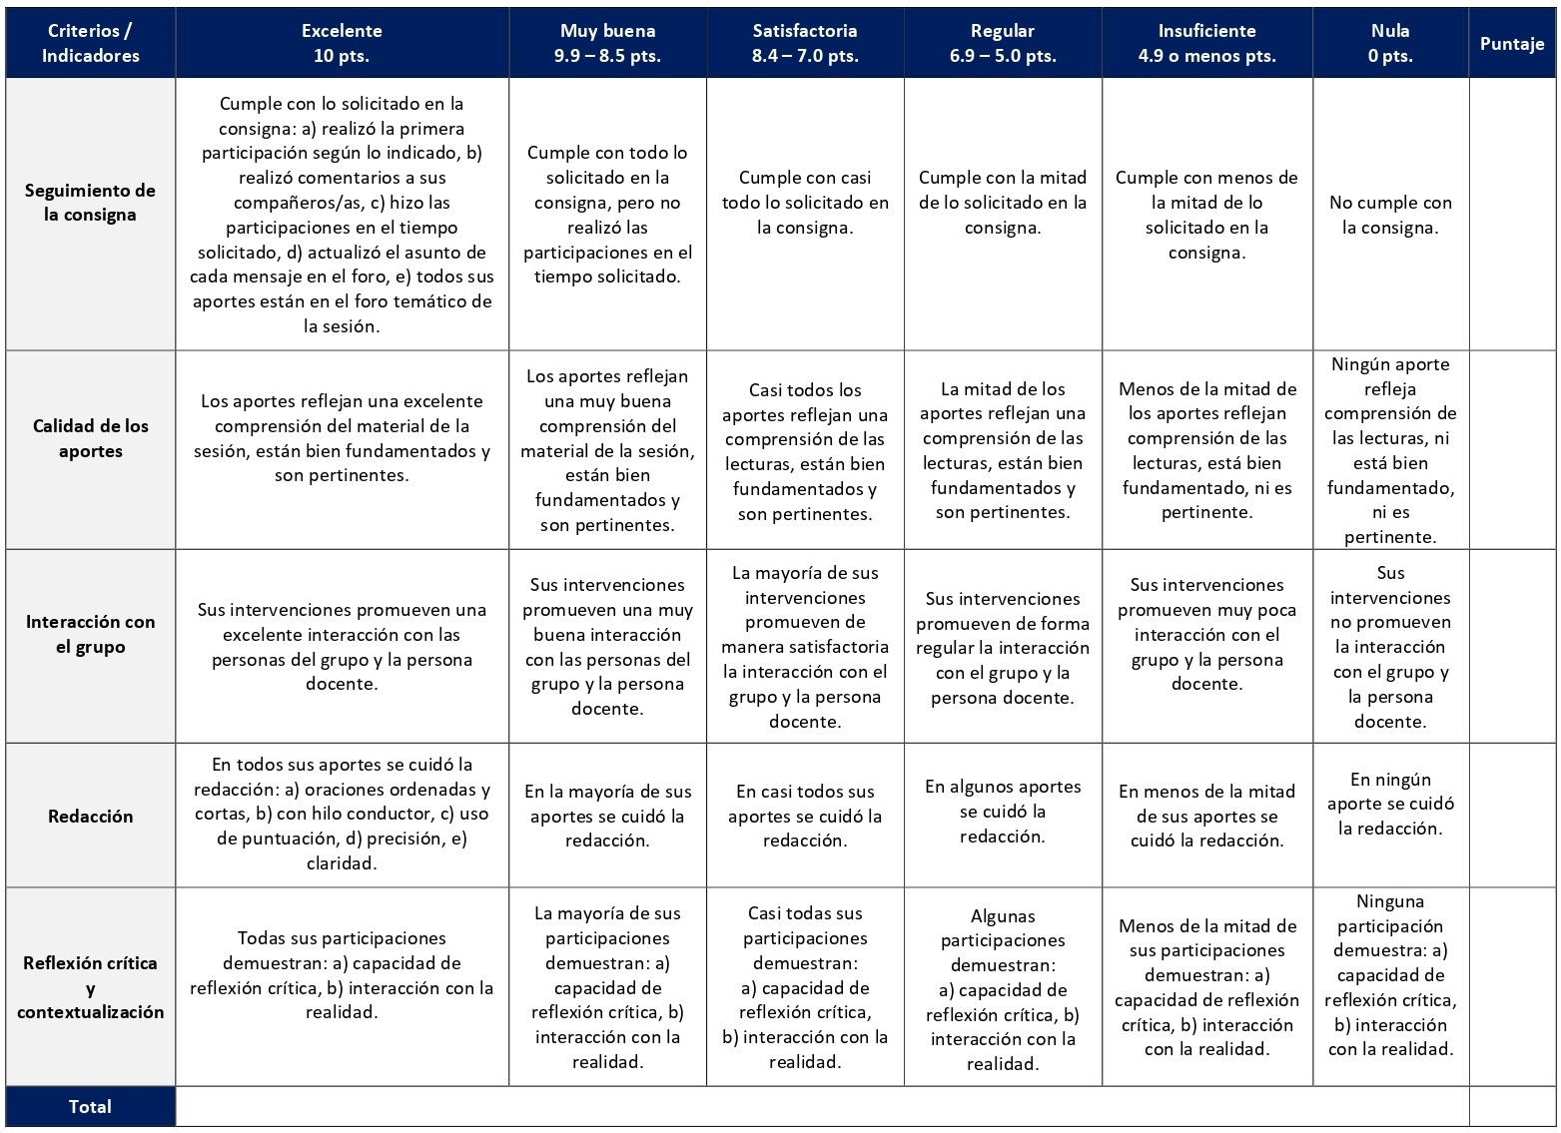

RÚBRICA DE EVALUACIÓN – GLOSARIO

En este curso elaboraremos dos glosarios. El primero de ellos sobre la filosofía en la Modernidad y el segundo sobre la filosofía desde Latinoamérica. En ellos no solamente se colocarán y explicarán conceptos de las lecturas asignadas, sino que también se comentarán entre todos y todas. Se desarrollan en las sesiones 5 y 13 y cada uno tiene un valor de 4%.

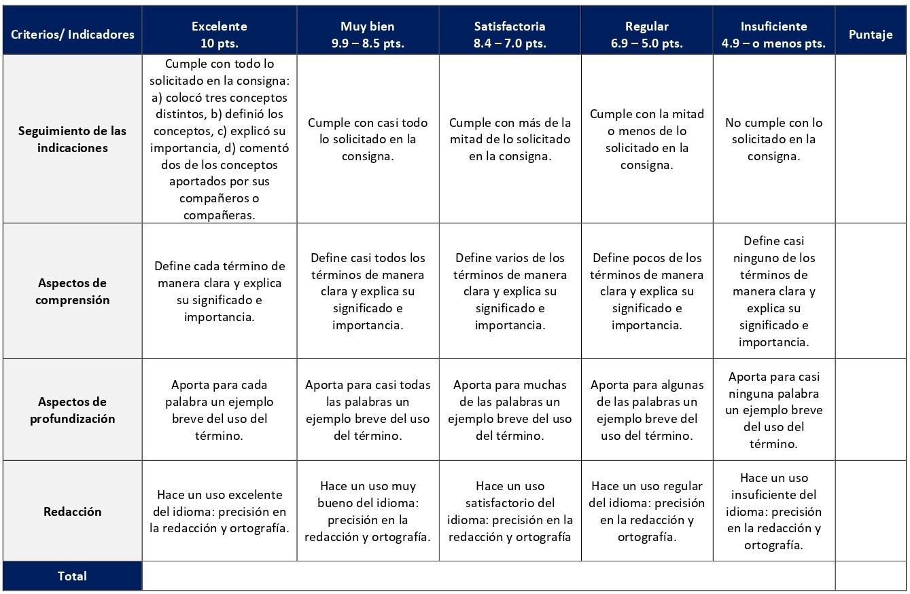
RÚBRICA DE EVALUACIÓN – WIKI

La herramienta denominada wiki permite el desarrollo conjunto de una síntesis sobre un tema o temas. En este curso se creará un wiki, entre todos y todas, sobre la dimensión emocional en el conocimiento filosófico. Se desarrolla en la sesión 8 y tiene un valor de 4%.
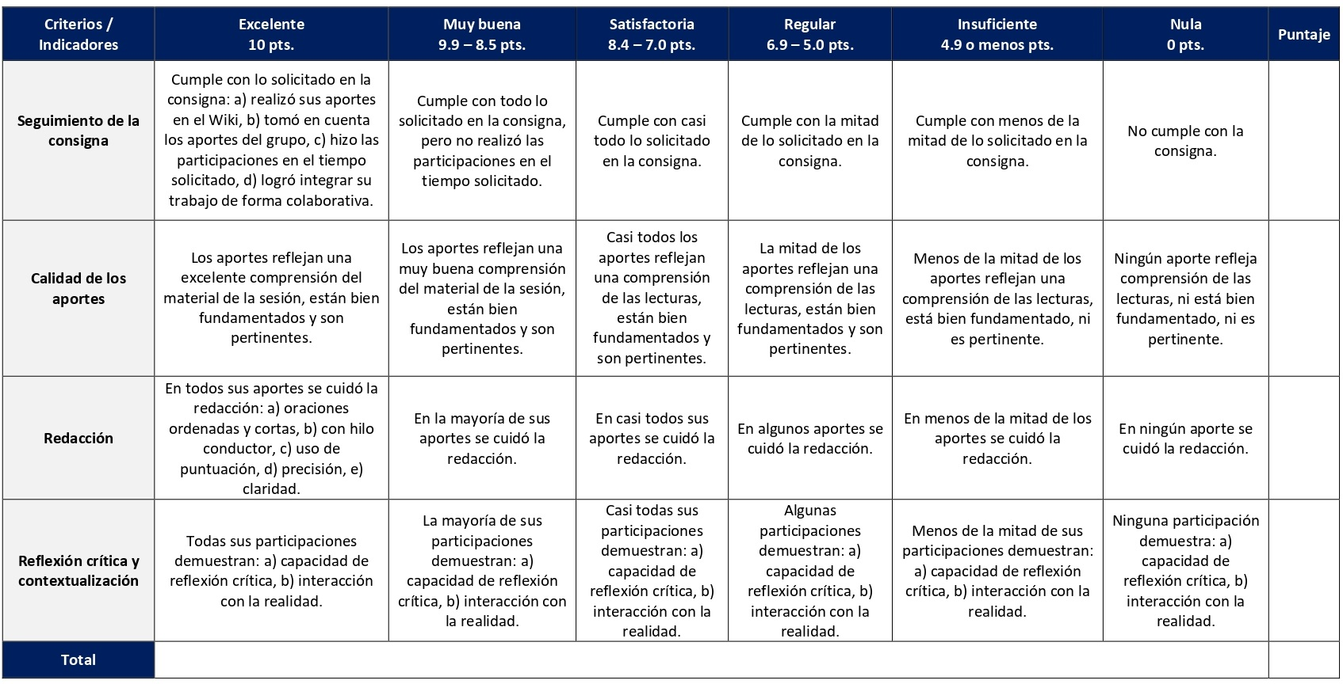
ESCALA DE EVALUACIÓN – ENSAYO SOBRE LA ALTERIDAD

El ensayo es un ejercicio académico, argumentativo y fundamentado que se realiza para el tratamiento de un tema o tópico. Durante el curso se elaborarán tres ensayos sobre las siguientes temáticas: la alteridad, la hermenéutica filosófica y la teología latinoamericana y el feminismo y la teología latinoamericana. Cada ensayo tiene un valor de 10% y se elaboran en las sesiones 7, 10 y 12. La siguiente escala corresponde al ensayo sobre la alteridad que se entrega en la sesión 7.
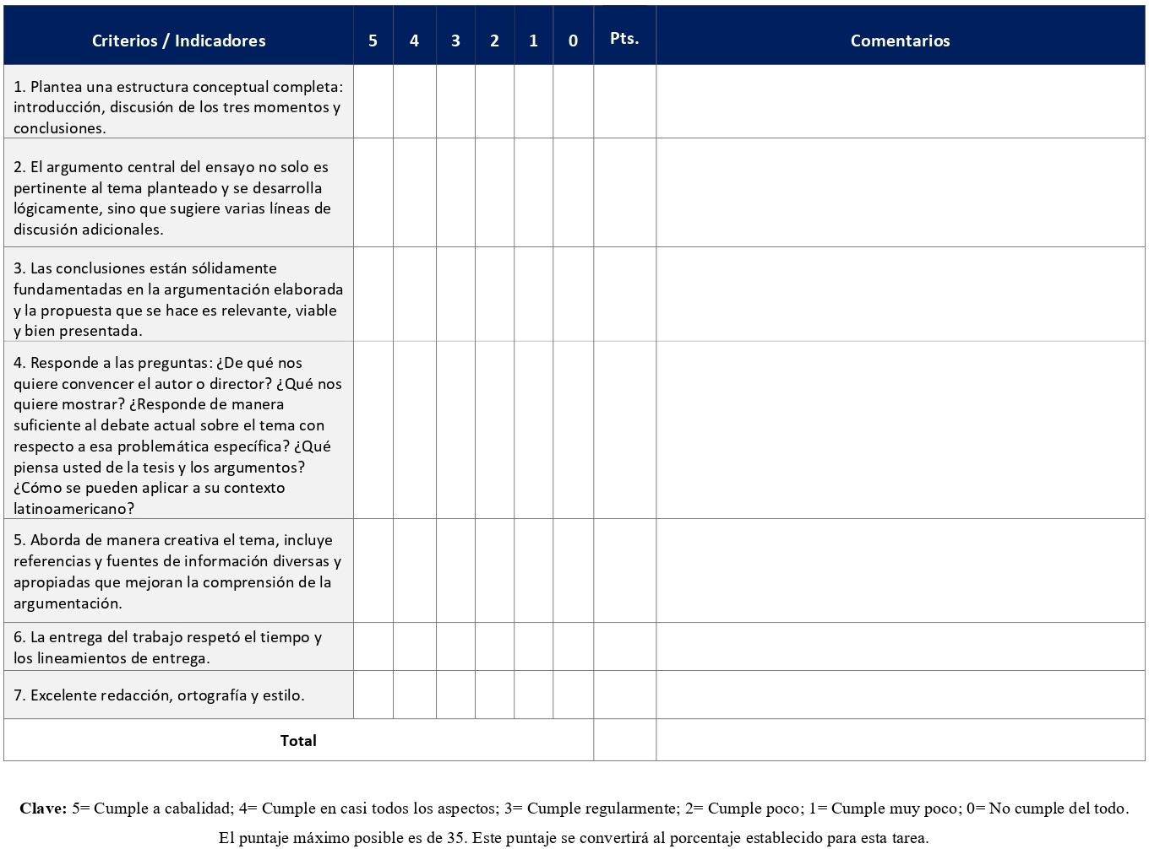

ESCALA DE EVALUACIÓN – ENSAYO SOBRE HERMENÉUTICA FILOSÓFICA Y TEOLOGÍA LATINOAMERICANA
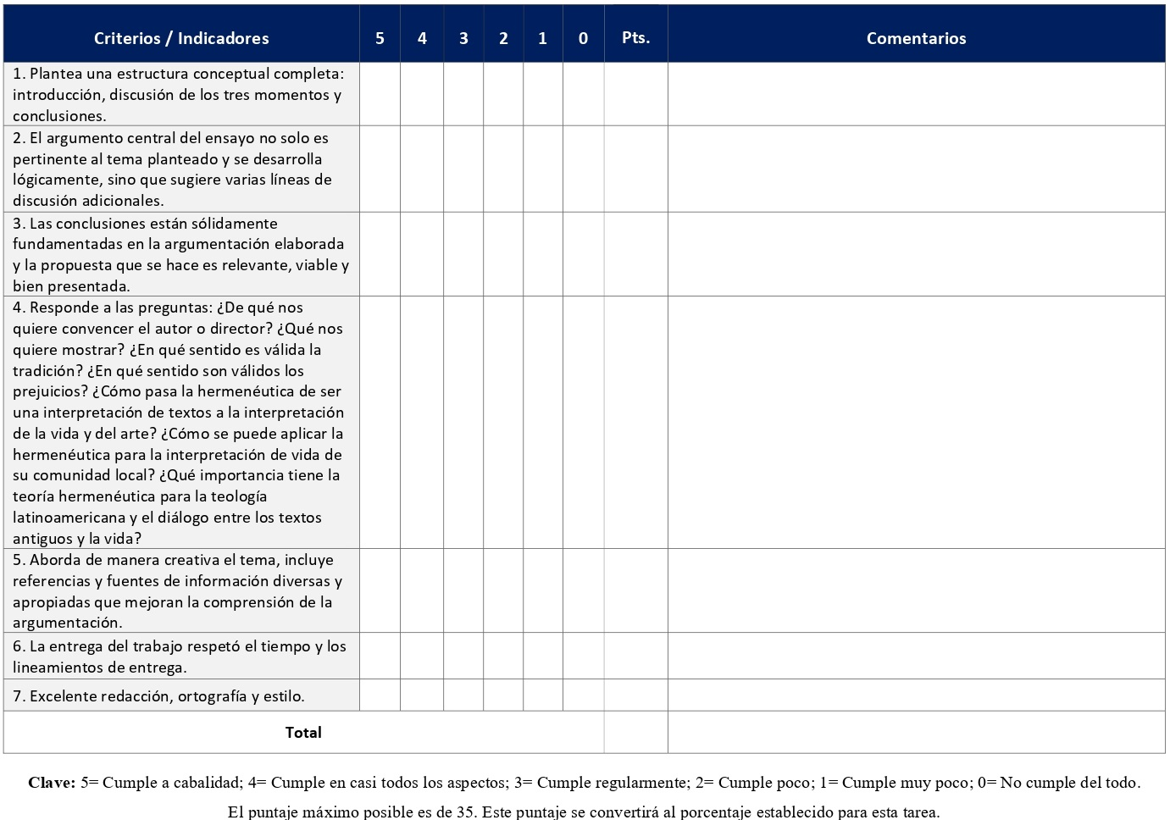
El ensayo es un ejercicio académico, argumentativo y fundamentado que se realiza para el tratamiento de un tema o tópico. Durante el curso se elaborarán tres ensayos sobre las siguientes temáticas: la alteridad, la hermenéutica filosófica y la teología latinoamericana y el feminismo y la teología latinoamericana. Cada ensayo tiene un valor de 10% y se elaboran en las sesiones 7, 10 y 12. La siguiente escala corresponde al ensayo sobre la hermenéutica filosófica que se entrega en la sesión 10.
ESCALA DE EVALUACIÓN – ENSAYO SOBRE EL FEMINISMO Y LA TEOLOGÍA LATINOAMERICANA
El ensayo es un ejercicio académico, argumentativo y fundamentado que se realiza para el tratamiento de un tema o tópico. Durante el curso se elaborarán tres ensayos sobre las siguientes temáticas: la alteridad, la hermenéutica filosófica y la teología latinoamericana y el feminismo y la teología latinoamericana. Cada ensayo tiene un valor de 10% y se elaboran en las sesiones 7, 10 y 12. La siguiente escala corresponde al ensayo sobre el feminismo y la teología latinoamericana que se entrega en la sesión 12.
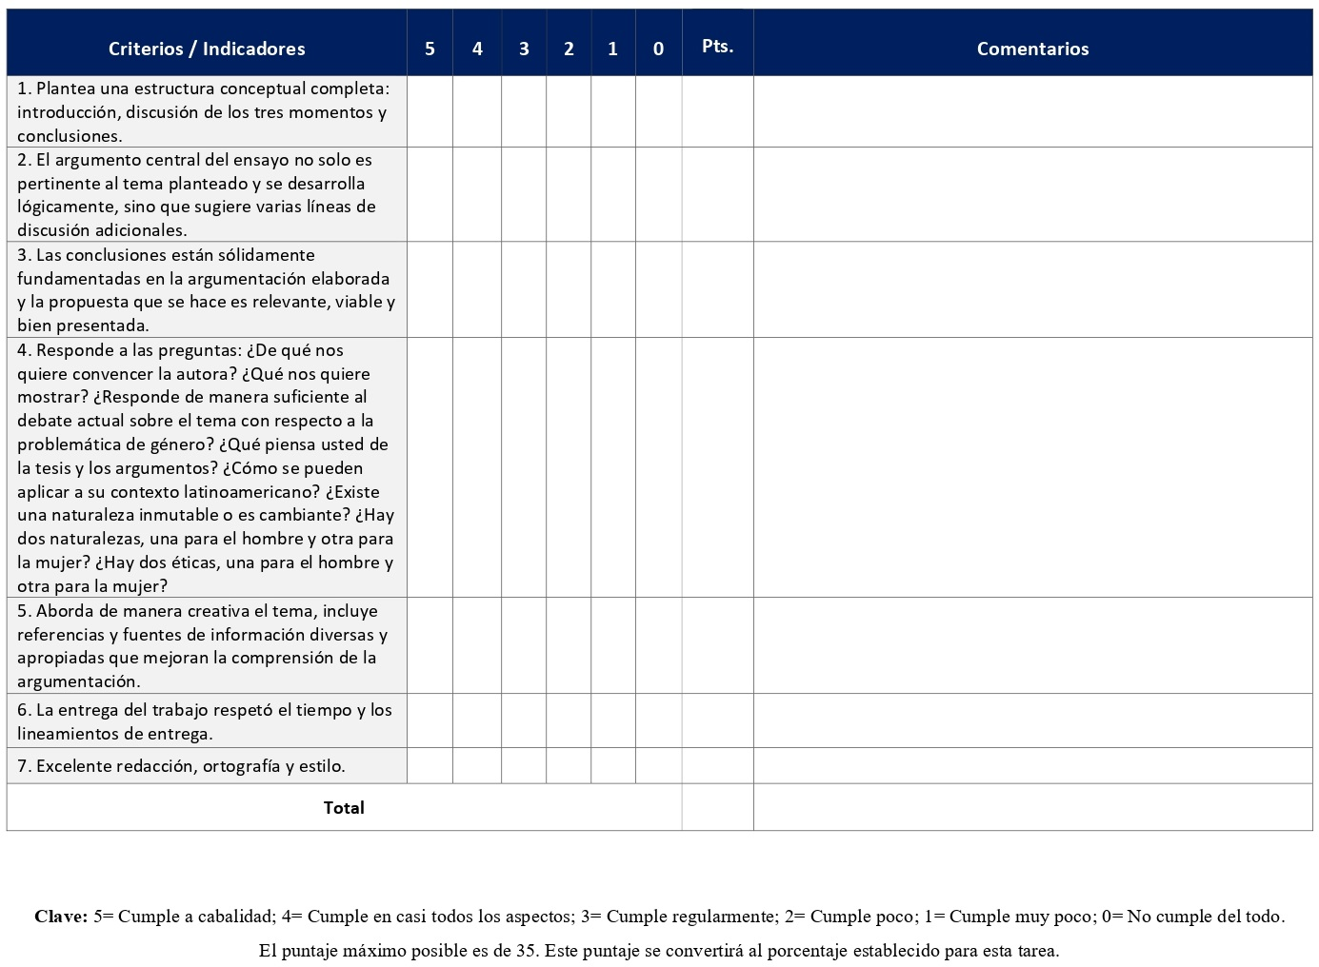
RÚBRICA DE EVALUACIÓN – MONOGRAFÍA
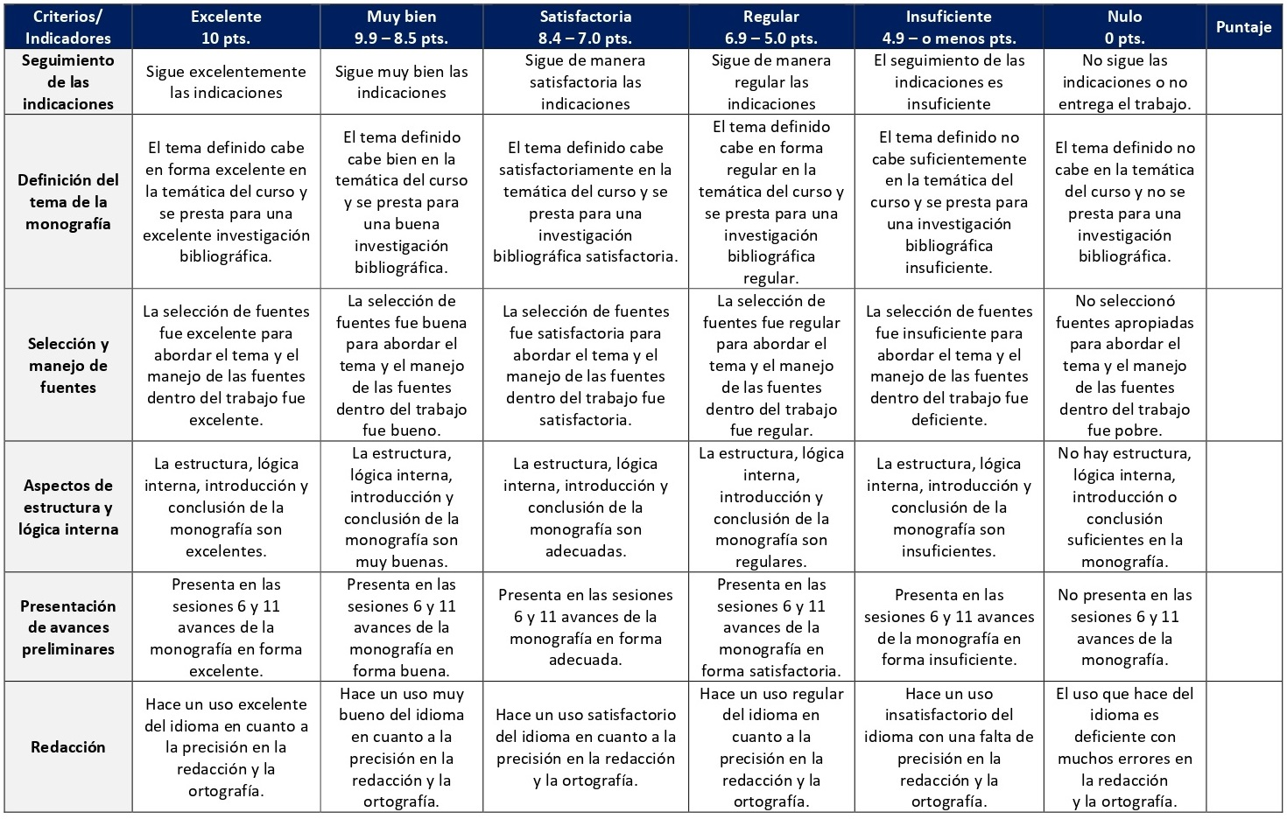
Se define esta estrategia de aprendizaje como un trabajo académico escrito producto de la investigación documental o bibliográfica, en el que se busca analizar mediante sus temas y subtemas un tópico claramente delimitado, estructurado en forma lógica y sistemática con el objetivo de compartir conocimiento sobre este. Se elabora desde la sesión 3 hasta la 14 de la siguiente forma: sesión 6 (primer avance), sesión 11 (segundo avance), sesión 14 (monografía completa). Tiene un valor de 25%.

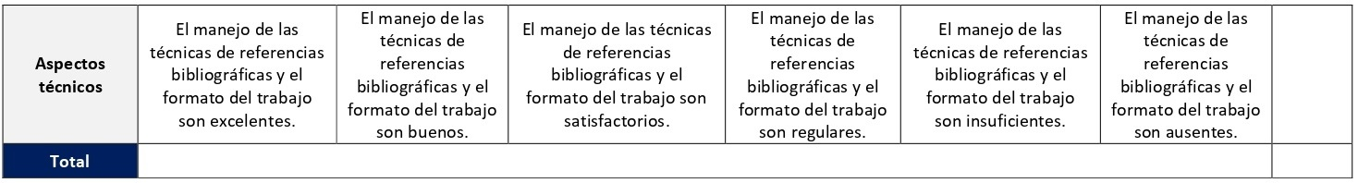
ESCALA DE EVALUACIÓN – EXPOSICIÓN DE LA MONOGRAFÍA

En la última sesión cada persona estudiante expondrá los principales puntos de su monografía (en no más de 10 minutos) mediante un encuentro sincrónico virtual. Tiene un valor de 5%.
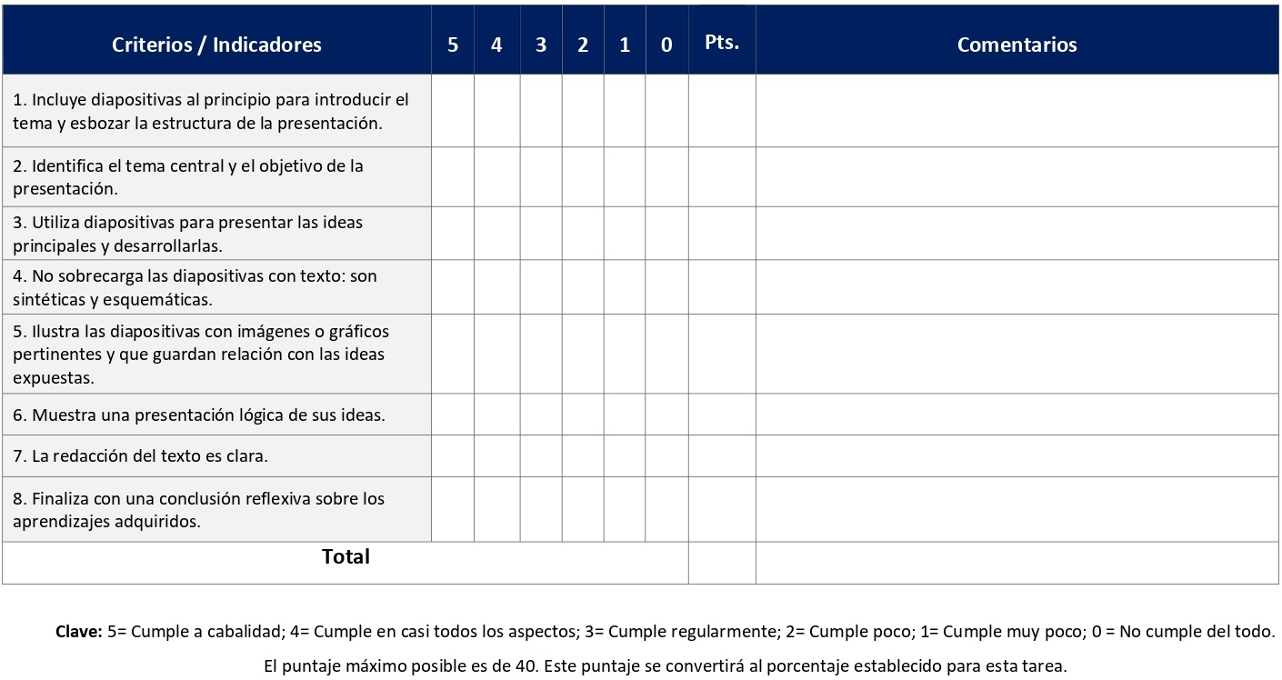

XI. Bibliografía obligatoria
Nota: Los materiales que no cuentan con enlace de acceso son digitalizaciones en formato pdf de bibliografía física disponible en la Biblioteca de la UBL, los cuales se encuentran disponibles en el aula virtual.

Cifuentes Medina, José Eriberto y Jaime Andrés Torres Ortiz. “Reflexiones en y para la enseñanza de la historia de la ética”. Hallazgos, n. 31 (2019): 167–186. Acceso el 25 de agosto de 2023. https://doi.org/10.15332/s1794-3841.2019.0031.07
Estrada, Juan Antonio. Por una ética sin teología: Habermas como filósofo de la religión. Madrid: Trotta, 2004. (clásico, última edición)
Ladrière, Jean. La articulación del sentido. Traducción de Ricardo Salas y José María Aguirre. Salamanca: Sígueme, 2001. (clásico, última edición)
Levinas, Emmanuel. Totalidad e infinito. Ensayo sobre la exterioridad. Traducción de Daniel E. Guillot. Salamanca: Sígueme, 2002. (Clásico, última edición 2020)
Marrades, Julián. “Experiencia y verdad en la hermenéutica de Gadamer. Algunos problemas”. En Caminos de la hermenéutica, editado por Jacobo Muñoz y Ángel Manuel Faerna, 71-95. Madrid: Biblioteca Nueva, 2006. (clásico, última edición)
Meléndez, Miriam. “Ethos feminista en filosofía”. Realidad: Revista de Ciencias Sociales y Humanidades, n. 151 (2018): 147-155. Acceso el 18 de diciembre de 2020. https://doi.org/10.5377/realidad.v0i151.6808
Mora Rodríguez, Arnoldo. Perspectivas filosóficas del hombre. San José: EUNED, 2006. (clásico, última edición)
Nussbaum, Martha C. Paisajes del pensamiento: la inteligencia de las emociones. Traducción de Araceli Maira. Barcelona: Paidós, 2008. (clásico, última edición)
Pannenberg, Wolfhart. Una historia de la filosofía desde la idea de Dios: teología y filosofía. Traducción de Rafael Fernández de Mururi Duque. Salamanca: Sígueme, 2002. (clásico, última edición 2016)
Recas Bayón, Javier. “Hermenéutica crítica: seis modelos”. En Caminos de la hermenéutica, editado por Jacobo Muñoz y Ángel Manuel Faerna, 137-175. Madrid: Biblioteca Nueva, 2006. (última edición)

XII. Bibliografía complementaria
Nota: Los materiales que no cuentan con enlace de acceso son digitalizaciones en formato pdf de bibliografía física disponible en la Biblioteca de la UBL, los cuales se encuentran disponibles en el aula virtual.
Blanco, Juan. “La filosofía en el mundo actual: La actualidad de la (alter) filosofía”. Realidad: Revista de Ciencias Sociales y Humanidades, n. 148 (2016): 113-141. Acceso el 18 de diciembre de 2020. https://doi.org/10.5377/realidad.v0i148.4584
Mora Rodríguez, Arnoldo. La filosofía latinoamericana: introducción histórica. San José, C.R.: EUNED, 2006. (clásico, última edición)
Panikkar, Raimon. De la mística: experiencia plena de la vida. Barcelona: Herder, 2005. (Clásico, última edición 2008)
Scannone, Juan Carlos. Prólogo a Hermenéutica y acción: de la hermenéutica del texto a la hermenéutica de la acción, de Paul Ricoeur, 9-19. Buenos Aires: Prometeo libros, 2008. (clásico, última edición)

Universidad Bíblica Latinoamericana

Facultad de Teología
Bachillerato en Ciencias Bíblicas

Sílabo
Antiguo Testamento II

Código | CBX 108
Créditos | 4
Requisitos | CBX 107
Modalidad | Virtual
Naturaleza | Teórico
Periodo | Cuatrimestral (15 semanas lectivas)
Nivel | III Cuatrimestre
Horario | El curso requiere de 12 horas de trabajo semanal
Aula | Plataforma virtual de la UBL
Docente
Instrucciones administrativas | El curso es virtual, por lo que se requiere de acceso a una computadora con conexión a Internet, además de destrezas básicas para el manejo de correo electrónico y la plataforma Moodle desde el rol de estudiante. La dirección de acceso a la plataforma es la siguiente:  https://campus.ubl.ac.cr/login/index.php

I. Descripción
El curso estudia de manera introductoria aspectos básicos para la comprensión del fenómeno de la profecía en Israel y, a la vez, introduce al estudiante a la literatura sapiencial y sálmica.

II. Objetivos generales

1. Introducir a los estudiantes a las literaturas profética y sapiencial planteando de manera general los principales problemas histórico-literarios y teológicos de dicha literatura.

2. Estudiar los procesos sociohistóricos que estimulan el nacimiento de los profetas y los sabios en Israel.
III. Objetivos específicos

1. Definir y explicar los conceptos “profeta” y “profecía” incluyendo elementos sociohistóricos, literarios y teológicos.
2. Describir y explicar las características y los problemas introductorios básicos de la literatura profética que forma parte de la Biblia Hebrea.
3. Definir y explicar los conceptos de “sabio”, “sabiduría” y “literatura sapiencial” en el contexto de la Biblia Hebrea.
4. Explicar las características teológicas y literarias de los libros que componen la literatura sapiencial.
5. Describir las características literarias y teológicas del libro de los Salmos.

IV. Contenidos

Unidad 1: La literatura profética
1.1 Introducción a los problemas histórico-críticos de la literatura profética
1.2 Papel socio-religioso del discurso profético
1.3 Los libros proféticos: pre-exílicos, exílicos, post-exílicos

Unidad 2: La literatura sapiencial
2.1 Contextualización sociológica del fenómeno de la sabiduría en Israel
2.2 Características literarias y teológicas de la literatura sapiencial

Unidad 3: La literatura sálmica
3.1 Introducción literaria al libro de los Salmos
3.2 Teología de los Salmos

Unidad 4: Las novelas cortas
4.1 Características y contexto de producción
  - Las novelas del post-exilio: Ester, Judit, Rut, Tobit
  - Síntesis y evaluación

V. Metodología
La metodología desarrollada en el aula virtual coloca a la persona estudiante como el eje central del proceso de enseñanza y aprendizaje, para lo cual la persona docente como responsable del curso dirige, evacúa dudas y permite que se dé un ambiente democrático en el aprendizaje y que, por medio de las estrategias empleadas se contribuya a la construcción del conocimiento. El entorno virtual utilizado por la UBL se caracteriza por facilitar la interacción, el acceso a recursos diversos, la producción de contenidos y el establecimiento de redes como parte del proceso de enseñanza y aprendizaje. Por sus características este entorno, y la metodología empleada en el curso, permiten que la persona estudiante avance de acuerdo con su disponibilidad de tiempo y con la posibilidad de desarrollar sus actividades desde cualquier lugar, sin embargo, deberá cumplir con las actividades programadas en las fechas establecidas.
El curso es de naturaleza teórica y prioriza las áreas de conocimiento, comprensión y aplicación. Por medio de lecturas digitales individuales, asistencia a los encuentros sincrónicos virtuales en los que se ofrecen aportes docentes, revisión de contenidos fundamentales y actividades grupales virtuales de análisis y reflexión, la persona estudiante entrará en contacto con las temáticas y discusiones críticas respecto a la literatura profética, sapiencial y sálmica. Las sesiones sincrónicas se grabarán para que los y las estudiantes que justifiquen debidamente su ausencia, sea por motivos tecnológicos, ancho de banda, laborales, de salud u otros pueden tener acceso a ella. Esta flexibilidad es parte esencial del modelo educativo de la Universidad y busca evitar la exclusión por situaciones de inequidad social, condición climática, demandas laborales o ministeriales, entre otras. A la vez, se asegura de que todas las personas estudiantes tengan acceso a los recursos de aprendizaje que se ofrecen en el curso. Las actividades planeadas no solo conducen a la explicación y síntesis de los contenidos, sino también a su reflexión a nivel individual y grupal desde los conocimientos y experiencias propias, y sus implicaciones para la labor bíblica y pastoral en diversos espacios sociales y eclesiales.

VI. Estrategias de aprendizaje
Este curso tiene como propósito tratar los principales problemas histórico-literarios y teológicos de las literaturas profética y sapiencial, con el fin de estudiar los procesos sociohistóricos fundantes de estos tipos de literaturas en el antiguo Israel.
Se utilizan las siguientes estrategias de aprendizaje:
a) Foro: Es una actividad de discusión académica asincrónica ya que los y las participantes no tienen que acceder al sistema al mismo tiempo, constituyéndose en un escenario virtual para la exposición de ideas y debate. Cada persona estudiante ofrecerá su aporte desde las lecturas asignadas en las diferentes sesiones y hará réplicas críticas constructivas a los aportes de las personas compañeras según indicaciones. Los foros versarán sobre la literatura profética, sus características, sus problemas histórico-críticos y el papel socio-religioso; la literatura sapiencial y su desarrollo en el antiguo Israel, así como sus funciones sociológicas, políticas y elementos teológicos.
b) Wiki: Para la construcción colectiva de una síntesis final grupal sobre el curso se utilizará la herramienta wiki. Un wiki es una colección de documentos digitales escritos en forma colaborativa. Básicamente, la página de un wiki es similar a una página web que todas las personas del grupo pueden crear juntas directo desde la plataforma virtual. En este curso, el wiki se desarrollará en la última sesión en forma grupal, a modo de crear una síntesis sobre el curso y sus principales aprendizajes con la forma de un ensayo, es decir, que incluya introducción, desarrollo y conclusión.
c) Ensayo: La principal característica de un ensayo es que se trata de un texto en el que la persona escritora cuenta con mayor libertad para organizar el contenido y la información. Se articula en torno a una introducción, un desarrollo y una conclusión. En este curso se elaborará un ensayo sobre un acercamiento de género a los textos proféticos. Lo que se busca con él es realizar una valoración crítica del acercamiento de género al estudio de los textos proféticos, particularmente analizando el texto de Ezequiel 16. Se pretende que los y las estudiantes valoren, entre otros, las presuposiciones que refleja el texto acerca de los roles de hombres y mujeres.
d) Glosario: El glosario se compone de una lista de conceptos, en forma de catálogo, de una misma disciplina o campo de estudio que aparecen definidas, explicadas o comentadas. En este curso la actividad se desarrolla en forma grupal destacando 10 conceptos claves tomados de las lecturas de varias sesiones para el abordaje de temas tales como: contextualización sociológica de la sabiduría en Israel, características de la literatura sapiencial y elementos teológicos que aporta esta literatura.
e) Encuentro sincrónico virtual: Los encuentros sincrónicos virtuales en este curso tienen carácter formativo y no sumativo. En ellos la persona docente propiciará el diálogo y la aclaración de dudas, así como compartirá insumos sobre temas tales como: la literatura profética y los problemas histórico-críticos, la literatura profética en el pre-exilio, durante el exilio y en el postexilio, la literatura sapiencial y sus características, el libro de los salmos y las novelas postexílicas: Esther, Judith, Ruth y Tobit.
f) Reseña crítica de lectura: La reseña crítica es un resumen argumentativo y analítico de las ideas expresadas en un documento literario. Se compone de tres partes claramente definidas: el resumen de las principales ideas de las personas autoras de la lectura analizada, el análisis y la contextualización. En este curso se solicitan cuatro reseñas con el fin de abordar desde las lecturas asignadas tópicos del curso tales como: profetas, libros proféticos y formación de los profetas posteriores, la justicia social en los profetas, géneros literarios en los salmos y elementos teológicos en los salmos.
g) Festival de citas: Un festival de citas es una estrategia pedagógica mediante la cual se escogen citas de un texto o textos en cuestión, se comparten con el resto de los compañeros y compañeras y estas pueden ser comentadas y/o analizadas. En el curso cada estudiante elegirá cuatro citas que considere ser representativas del impacto del exilio en la profecía bíblica para explicar su importancia, cómo aclara, ilustra o profundiza el tema asignado.
h) Autoevaluación: Al finalizar el curso cada persona estudiante tendrá la oportunidad de realizar una autoevaluación, con la cual podrá reflexionar sobre su participación, aprovechamiento y aprendizajes en el curso. Estará basada en los objetivos del curso, las actividades y los criterios de evaluación. Con ella se busca obtener su valoración del grado de aprovechamiento del curso según los objetivos y las actividades realizadas.
Los y las estudiantes podrán comunicarse con la persona docente a través de la plataforma virtual, o bien el correo electrónico suministrado por esta, y recibirán una respuesta a las consultas realizadas en un tiempo máximo de 48 horas.

VII. Recursos didácticos

Para lograr los objetivos del curso, desarrollar los contenidos y la metodología propuesta se hará uso de los siguientes recursos didácticos:

a) Lecturas semanales obligatorias que se asignan como insumo para las actividades individuales y colaborativas. Todos los materiales de lectura están disponibles en formato digital en la plataforma virtual.

b) Lecturas complementarias en algunas de las sesiones que se asignan para su lectura con el fin de ampliar las temáticas. Realizar estas lecturas es opcional.

c) Material audiovisual en algunas de las sesiones que se asigna para su observación con el fin de ampliar las temáticas. Observar este material es opcional.

d) En cada una de las sesiones en la plataforma virtual encontrará una ruta de aprendizaje con información tal como: los contenidos que estudiará, el material obligatorio y/o complementario, instrucciones detalladas para la elaboración/participación en la actividad asignada y la evaluación de la misma.

e) En la plataforma virtual también dispondrá de guías generales que se encuentran en el material complementario de la sesión correspondiente para la participación en un foro, en un glosario, en un wiki y mediante la herramienta Big Blue Button en la plataforma Moodle; para la elaboración de una reseña crítica de lectura y un festival de citas; así como de guías para un ensayo reflexivo, para la síntesis final de grupo y para el glosario grupal que se encuentran en la sección de actividades de la sesión correspondiente.

f) También puede disponer de las bases de datos, revistas en línea, repositorios y buscadores especializados a los cuales puede acceder mediante la Biblioteca Enrique Strachan (https://www.ubl.ac.cr/biblioteca), así como consultar el Portal de Revistas de la UBL (http://revistas.ubl.ac.cr/). A través del correo de la biblioteca (biblioteca@ubl.ac.cr) puede solicitar recursos que se encuentren en la colección física.

g) La Biblioteca Digital de la UBL cuenta con recursos de acceso abierto para la investigación, organizados por temas y disponibles a través de un buscador, además de todos los materiales bibliográficos asignados en los cursos de la carrera de Bachillerato en Ciencias Bíblicas. Dicho espacio está disponible para todas las personas registradas en el campus virtual y se puede acceder a través del siguiente enlace: https://campus.ubl.ac.cr/course/index.php?categoryid=186

h) Mediante el campus virtual accederá al espacio de soporte técnico en el cual puede evacuar sus dudas o preguntas frecuentes y al correo electrónico para comunicarse con la persona docente.

VIII. Cronograma de trabajo

Sesión (semana) | Contenidos temáticos | Actividades de enseñanza-aprendizaje
 |  | Recursos didácticos | Actividades de aprendizaje
1 | Unidad 1: La literatura profética  1.1 Introducción a los problemas histórico-críticos de la literatura profética | Ruta de aprendizaje  Material complementario  Guía para la participación en un foro en la plataforma Moodle | - Presentación del curso en un encuentro sincrónico virtual (formativo).  - Participación en el foro social CAFETERÍA.  - Revisión del sílabo y participación en el foro de dudas.  - Participación en el foro temático: Ejercicio diagnóstico: ¿Qué es la profecía?
2 | Unidad 1: La literatura profética  1.1 Introducción a los problemas histórico-críticos de la literatura profética | Ruta de aprendizaje  Barriocanal Gómez, José Luis; Francisco Ramis Darder y Santiago Ausín Olmos. “Profetas, libros e historia”. En Libros proféticos, 19-39. Estella: Verbo Divino, 2023.  Schmid, Konrad. “La formación de los profetas posteriores”. En Introducción al Antiguo Testamento, editado por Thomas Romer, Jean-Daniel Macchi y Christophe Nihan, 318-328. Bilbao: Desclee de Brouwer, 2008. (clásico, última impresión)  Material complementario  Barriocanal Gómez, José Luis. “Del profetismo de Mari al profetismo ideal bíblico”. Reseña Bíblica, n. 93 (2017): 15-22.  Guía para la elaboración de una reseña crítica de lectura  Guía para la participación en un foro en la plataforma Moodle | - Realizar las lecturas de la sesión.  - Elaboración de una reseña crítica de las lecturas.  - Participación en el foro temático grupal: Descripción de la profecía y la literatura profética.  - Aporte docente en el foro temático grupal.  - Reflexión plenaria en el foro temático grupal.
3 | Unidad 1: La literatura profética  1.2 Papel socio-religioso del discurso profético | Ruta de aprendizaje  Sicre, José Luis. “La evolución socioeconómica de Israel”. En Con los pobres de la tierra: la justicia social en los profetas de Israel, 48-83. Madrid: Cristiandad, 1984. (clásico, última impresión)  Material complementario  García Recio, Jesús. “La legitimación profética del rey”. Reseña Bíblica, n. 93 (2017): 49-58.  Guía para la elaboración de una reseña crítica de lectura  Guía para la participación en un foro en la plataforma Moodle | - Realizar la lectura de la sesión.  - Elaboración de una reseña crítica de la lectura.  - Participación en el foro temático: Ejercicio de estudio de Amós 5,1-17, donde se realizará una discusión a partir de la lectura y habrá retroalimentación y aporte docente.
4 | Unidad 1: La literatura profética  1.2 Papel socio-religioso del discurso profético | Ruta de aprendizaje  Carbajosa Ignacio, Joaquín González Echegaray y Francisco Varo. “El templo de Jerusalén y la ciudad santa”. En La Biblia en su entorno, 277-292. Estella: Verbo Divino, 2023.  Weems, Renita. “Recordaré mi alianza contigo. El mundo del idilio y la violación”. En Amor maltratado: matrimonio, sexo y violencia en los profetas hebreos, 105-144. Bilbao: Desclee de Brouwer, 1997. (clásico, última impresión)  Material complementario  Guía para la participación en un foro en la plataforma Moodle | - Realizar las lecturas de la sesión.  - Elaboración de un ensayo reflexivo sobre acercamiento de género.  - Ejercicio de estudio de Ezequiel 16 mediante el ensayo reflexivo.  - Participación en el foro temático grupal: Conclusiones e implicaciones desde las lecturas.
5 | Unidad 1: La literatura profética  1.3 Los libros proféticos: pre-exílicos, exílicos, post-exílicos | Ruta de aprendizaje  Carbajosa Ignacio, Joaquín González Echegaray y Francisco Varo. “La restauración de Judá bajo los persas”. En La Biblia en su entorno, 313-330. Estella: Verbo Divino, 2023.  Material complementario  Guía para la elaboración de un festival de citas | - Realizar las lecturas de la sesión.  - Participación en la elaboración de un festival de citas.  - Aporte docente en el festival de citas.
6 | Unidad 1: La literatura profética  1.3 Los libros proféticos: pre-exílicos, exílicos, post-exílicos | Ruta de aprendizaje  Barriocanal Gómez, José Luis; Francisco Ramis Darder y Santiago Ausín Olmos. “El libro de Ezequiel”. En Libros proféticos, 283-363. Estella: Verbo Divino, 2023.  Material complementario  Guía para la participación en un foro en la plataforma Moodle  Guía para la participación mediante la herramienta Big Blue Button en la plataforma Moodle | - Realizar la lectura de la sesión y tomar apuntes sobre los temas principales.  - Participación en el foro temático grupal: La literatura profética del post-exilio, donde se realizará una socialización/informe en grupos.  - Aporte docente y plenaria en un encuentro sincrónico virtual (formativo).  - Designación de grupos de investigación para sesiones 7-9 (glosario).
7 | Unidad 2: La literatura sapiencial  2.1 Contextualiza-ción sociológica del fenómeno de la sabiduría en Israel | Ruta de aprendizaje  Vílchez, José. “Israel y su entorno”, “La Sabiduría en Israel y sus fuentes principales”. En Sabiduría y sabios en Israel, 17-43 Estella: Verbo Divino, 1995. (clásico, última impresión)  Material complementario  Trebolle, Julio. “Figuras de mediadores en los cielos y en la tierra”. En Texturas bíblicas del antiguo Oriente al Occidente moderno, 68-79. Madrid: Editorial Trotta, 2019.  Guía para la participación en un foro en la plataforma Moodle | - Realizar la lectura de la sesión.  - Iniciar el trabajo para el glosario grupal sobre las tradiciones sapienciales del AT con la participación en el foro para la discusión del glosario grupal.  - Participación en el foro temático: Análisis de textos sapienciales desde ejes de género, cultura, edad y situación socioeconómica.  - Síntesis docente en el foro temático.
8 | Unidad 2: La literatura sapiencial  2.2 Características literarias y teológicas de la literatura sapiencial | Ruta de aprendizaje  Vílchez, José. “La Sabiduría antigua y Proverbios”. En Sabiduría y sabios en Israel, 83-119. Estella: Verbo Divino, 1995. (clásico, última impresión)  Material complementario  Guía para la participación mediante la herramienta Big Blue Button en la plataforma Moodle | - Realizar la lectura de la sesión.  - Continuar con el trabajo para el glosario grupal sobre las tradiciones sapienciales del AT con la participación en el foro para la discusión del glosario grupal de la sesión anterior.  - Aporte docente y discusión en plenaria en un encuentro sincrónico virtual (formativo).
9 | Unidad 2: La literatura sapiencial  2.2 Características literarias y teológicas de la literatura sapiencial | Ruta de aprendizaje  Morla, Víctor. “El libro del Eclesiastés”. En Libros sapienciales y otros escritos, 181-208. Estella: Verbo Divino, 2019.  Material complementario  Elorza, José Luis. “Job: cuando Dios pone difícil creer en Él”. En Drama y esperanza: Lectura existencial del Antiguo Testamento. Tomo III: El ser humano interrogado por la realidad: Libros sapienciales, 101-154. Estella: Verbo Divino, 2017. (clásico, última impresión)  Guía para la participación en un glosario en la plataforma Moodle  Guía para la participación en un foro en la plataforma Moodle | - Realizar la lectura de la sesión.  - Elaboración del glosario grupal.  - Socialización de glosarios digitales.  - Entrega de la coevaluación del glosario grupal.  - Participación en el foro de discusión sobre el ejercicio del glosario, donde se realizará una síntesis docente y se discutirá sobre sus aplicaciones.
10 | Unidad 3: La literatura sálmica  3.1 Introducción literaria al libro de los salmos | Ruta de aprendizaje  Morla, Víctor. “Géneros literarios del salterio”. En Libros sapienciales y otros escritos, 325-363. Estella: Verbo Divino, 2019.  Drijvers, Pius. “Salmos de acción de gracias”. En Salmos: Introducción a su contenido espiritual y doctrinal, 105-119. Barcelona: Herder, 1962. (clásico, última impresión 1964)  Material complementario  Guía para la participación mediante la herramienta Big Blue Button en la plataforma Moodle | - Realizar las lecturas de la sesión.  - Ejercicio de lectura y performancia de salmos, aporte docente y discusión en un encuentro sincrónico virtual (formativo).
11 | Unidad 3: La literatura sálmica  3.2 Teología de los salmos | Ruta de aprendizaje  Morla, Víctor. “Teología del salterio”. En Libros sapienciales y otros escritos, 365-401. Estella: Verbo Divino, 2019.  Material complementario  Guía para la elaboración de una reseña crítica de lectura  Guía para la participación en un foro en la plataforma Moodle | - Realizar la lectura de la sesión.  - Elaboración de una reseña crítica de las lecturas de las sesiones 9 y 10.  - Participación en el foro temático grupal: Ejercicio de lectura del Salmo 107, donde se realizará un aporte docente.
12 | Unidad 4: Las novelas cortas  4.1 Características y contexto de producción | Ruta de aprendizaje  Loretz, Oswald. “Novela y narración corta en Israel”. En Palabra y mensaje del Antiguo Testamento, editado por Josef Schreiner, 387-407. Barcelona: Herder, 1972. (clásico, última impresión)  Material complementario  Guía para la elaboración de una reseña crítica de lectura  Guía para la participación en un foro en la plataforma Moodle | - Realizar la lectura de la sesión.  - Elaboración de una reseña crítica de la lectura.  - Participación en el foro temático: Novelas latinoamericanas y bíblicas: contextos de producción, género literario y función, donde se realizará un aporte docente.
13 | Unidad 4: Las novelas cortas  4.2 Las novelas del post-exilio: Ester, Judit, Rut, Tobit | Ruta de aprendizaje  Navarro, Mercedes. “El libro de Ester”. En Historia, Narrativa, Apocalíptica, editado por A. González Lamadrid, J. Campos Santiago, V. Pastor Julián, M. Navarro Puerto, J. Asurmendi y J.M. Sánchez Caro, 453-478. Estella: Verbo Divino, 2003. (clásico, última impresión)  Navarro, Mercedes. “El libro de Judit”. En Historia, Narrativa, Apocalíptica, editado por A. González Lamadrid, J. Campos Santiago, V. Pastor Julián, M. Navarro Puerto, J. Asurmendi y J.M. Sánchez Caro, 425-451. Estella: Verbo Divino, 2003. (clásico, última impresión)  Material complementario  Guía para la participación en un foro en la plataforma Moodle | - Realizar las lecturas de la sesión.  - Elaboración de un cuadro sinóptico de las novelas (formativo).  - Participación en el foro temático grupal: Preguntas de análisis, donde se realizará una discusión plenaria y un aporte docente.
14 | Unidad 4: Las novelas cortas  4.2 Las novelas del post-exilio: Ester, Judit, Rut, Tobit | Ruta de aprendizaje  Navarro, Mercedes. “El libro de Tobías”. En Historia, Narrativa, Apocalíptica, editado por A. González Lamadrid, J. Campos Santiago, V. Pastor Julián, M. Navarro Puerto, J. Asurmendi y J.M. Sánchez Caro, 403-417. Estella: Verbo Divino, 2003. (clásico, última impresión)  Material complementario  Guía para la participación mediante la herramienta Big Blue Button en la plataforma Moodle | - Realizar la lectura de la sesión tomando en cuenta las preguntas de análisis.  - Continuar con la elaboración del cuadro sinóptico de las cuatro novelas (formativo).  - Aporte docente: novelas e identidad en el post exilio y discusión grupal en un encuentro sincrónico virtual (formativo).
15 | Unidad 4: Las novelas cortas  4.3 Síntesis y evaluación | Ruta de aprendizaje  Material complementario  Guía para la participación en un wiki en la plataforma Moodle  Guía para la participación en un foro en la plataforma Moodle | - Participación en la elaboración de la síntesis grupal del aprendizaje en el curso (wiki).  - Presentación de la síntesis grupal a través del wiki.  - Participación en el foro: Evaluación colectiva del curso (formativo).  - Entrega de la auto evaluación del proceso de aprendizaje en el curso.
IX. Distribución de tiempo semanal
Al ser este un curso impartido en la modalidad virtual no se requiere la asistencia a clases presenciales. Por ello cada semana se asignan actividades que los estudiantes deben realizar para promover el diálogo con los contenidos y la asimilación de los temas a través de lecturas críticas, análisis de textos bíblicos, tareas y discusiones en foros o trabajos colaborativos. Debe considerarse que, al tener este curso asignados 4 créditos, se debe invertir 12 horas de trabajo por semana. La distribución de tiempos es la siguiente:

Tipo de horas  (categoría) | Horas por semana | Actividades relacionadas
Horas de Estudio Individual (HEI) | 3 | - Lectura de los textos (materiales en formato digital).  - Análisis de lecturas e investigación por cuenta propia.
Horas de Trabajo Colaborativo (HTC) | 3 | - Participación en los foros temáticos (incluye aportes personales y réplicas a los demás estudiantes).  - Participación en la elaboración de un glosario.  - Participación en la elaboración de la síntesis final del grupo (wiki).  - Participación en los encuentros sincrónicos virtuales.
Horas de Producción Individual (HPI) | 6 | - Elaboración de un ensayo sobre un acercamiento de género a los textos proféticos.  - Elaboración de reseñas críticas de lecturas.  - Elaboración de un festival de citas.
Total de horas (TH) | 12

Las horas de trabajo en cada categoría corresponden a un promedio estimado semanal. Dependiendo de la programación estipulada en el cronograma se podrá requerir un mayor o menor tiempo de dedicación a cada tipo de actividad durante una semana específica. Sin embargo, el curso está diseñado de forma que el total de horas semanales nunca sobrepase las 12 horas. La distribución de tiempos por tipo de horas (categoría) es congruente, en todos sus extremos, con lo que establece el plan de estudios de la modalidad virtual.

X. Evaluación
El curso incorpora diversos tipos de evaluación. La evaluación diagnóstica se realiza en la primera sesión del curso. Como aspectos de la evaluación formativa se analizarán los procesos de aprendizaje y su desarrollo a lo largo del curso, como también la realización de las actividades y la interacción grupal virtual. La retroalimentación de la persona docente será fundamental para orientar el desarrollo de las capacidades cognitivas y reflexivas de los y las estudiantes. La evaluación cuantitativa asigna un porcentaje a las diversas actividades a ser realizadas durante el curso, como también a la participación en las sesiones en la plataforma Moodle y las actividades que se realizan en el aula virtual. El curso se aprueba con una nota mínima de 7.00 (en escala decimal). A continuación, se detalla el porcentaje asignado a cada uno de los rubros que se considerarán para el cálculo de la nota final:
Síntesis cuantitativa de la evaluación
- Rubros para evaluar | Porcentaje total
- Encuentros sincrónicos virtuales  - Se llevan a cabo en las sesiones 1, 6, 8, 10 y 14. Tienen un valor formativo y no sumativo. | ̶
- Foros temáticos  - La participación en el aula virtual comprende los foros temáticos de las sesiones 1, 2, 3, 4, 6, 7, 9, 11, 12 y 13. Cada foro tiene un valor de 1,5%. | 15%
- Festival de citas  - Se desarrolla en la sesión 5. | 15%
- Reseñas críticas de lecturas  - Las reseñas críticas que se elaboran en las sesiones 2, 3 y 12 tienen un valor de 3% cada una. La reseña crítica que se elabora en la sesión 11 (que incluye las lecturas de las sesiones 9 y 10) tiene un valor de 6%. | 15%
- Glosario grupal de literatura sapiencial  - Se desarrolla en las sesiones 7, 8 y 9. Un 15% corresponde a la evaluación docente y un 5% corresponde a la coevaluación entre los y las estudiantes integrantes de cada grupo. | 20%
- Ensayo sobre un acercamiento de género a los textos proféticos  - Se elabora en la sesión 4. | 20%
- Síntesis final del grupo  - Se elabora en la sesión 15. | 10%
- Autoevaluación  - Se realiza en la sesión 15. | 5%
Total | 100%

RÚBRICA DE EVALUACIÓN – FORO TEMÁTICO

Es una actividad de discusión académica asincrónica ya que los y las participantes no tienen que acceder al sistema al mismo tiempo, constituyéndose en un escenario virtual para la exposición de ideas y debate. Se desarrollan en las sesiones 1, 2, 3, 4, 6, 7, 9, 11, 12 y 13 y cada uno tiene un valor de 1,5%.
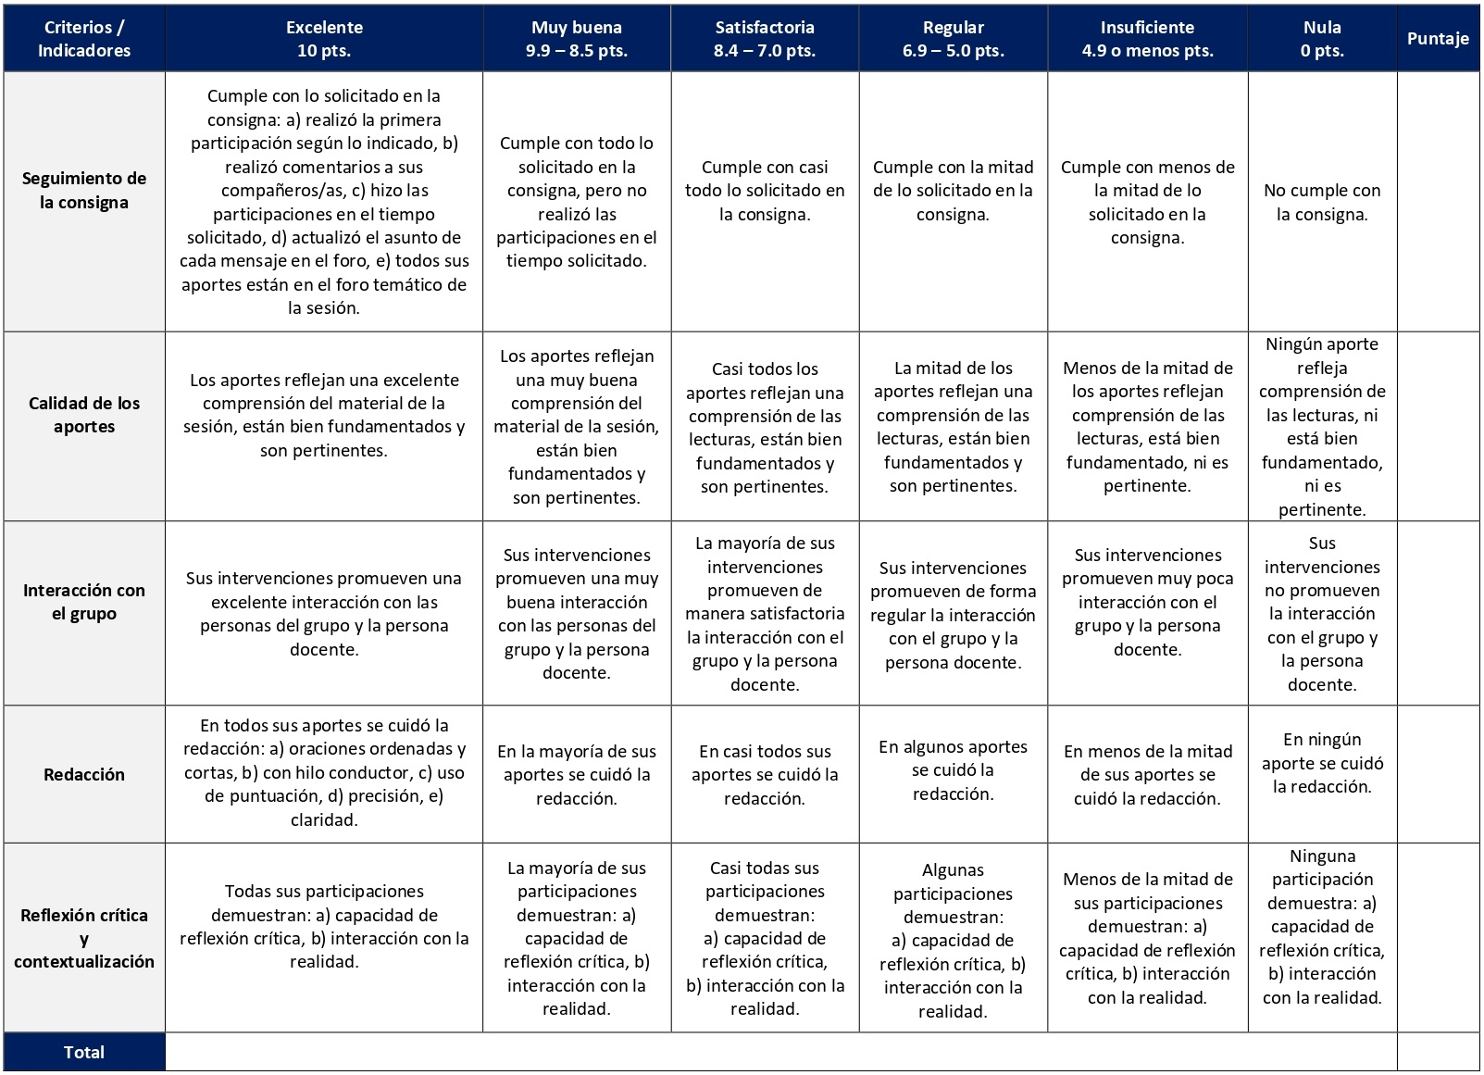

RÚBRICA DE EVALUACIÓN – FESTIVAL DE CITAS

Un festival de citas es una estrategia pedagógica mediante la cual se escogen citas de un texto o textos en cuestión, se comparten con el resto de los compañeros y compañeras y estas pueden ser comentadas y/o analizadas. Se desarrolla en la sesión 5 y tiene un valor de 15%.
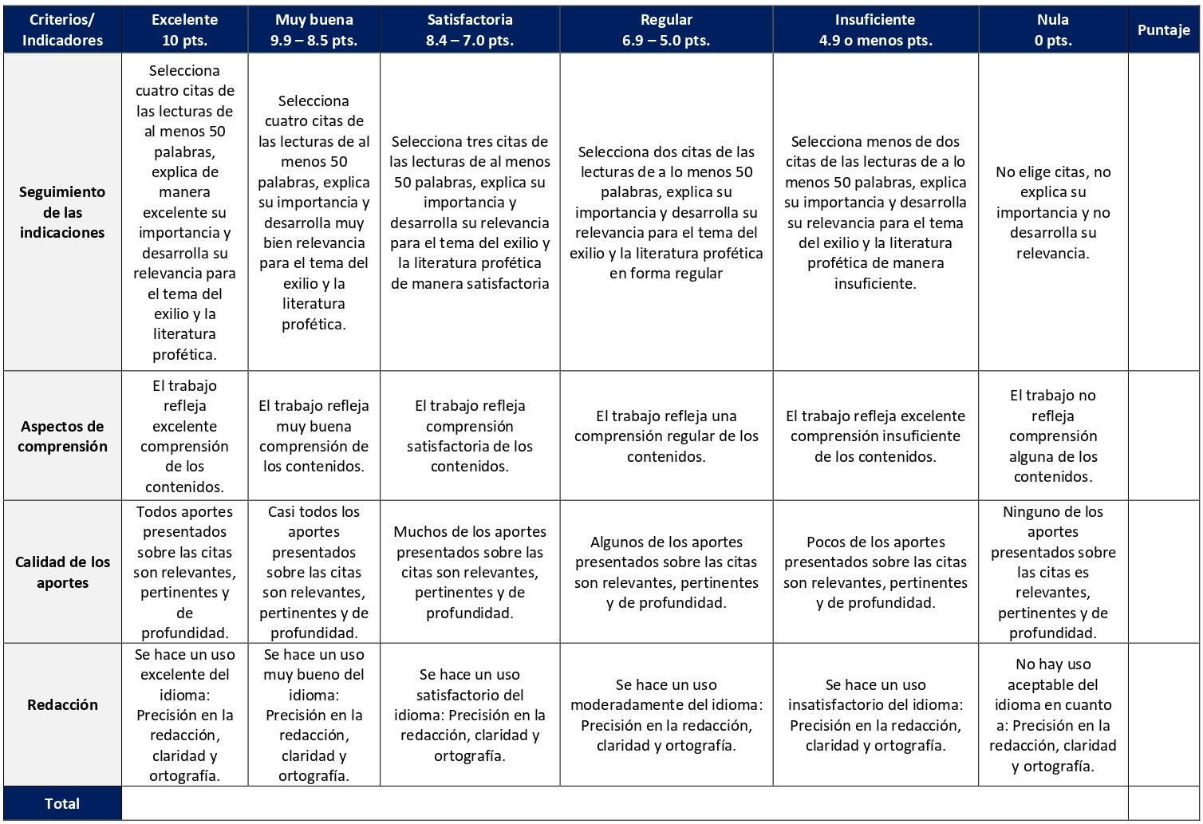

RÚBRICA DE EVALUACIÓN – RESEÑA CRÍTICA DE LECTURA

La reseña crítica es un resumen argumentativo y analítico de las ideas expresadas en un documento literario. Se compone de tres partes claramente definidas: el resumen de las principales ideas de las personas autoras de la lectura analizada, el análisis y la contextualización. Las reseñas críticas que se elaboran en las sesiones 2, 3 y 12 tienen un valor de 3% cada una. La reseña crítica que se elabora en la sesión 11 (que incluye las lecturas de las sesiones 9 y 10) tiene un valor de 6%.

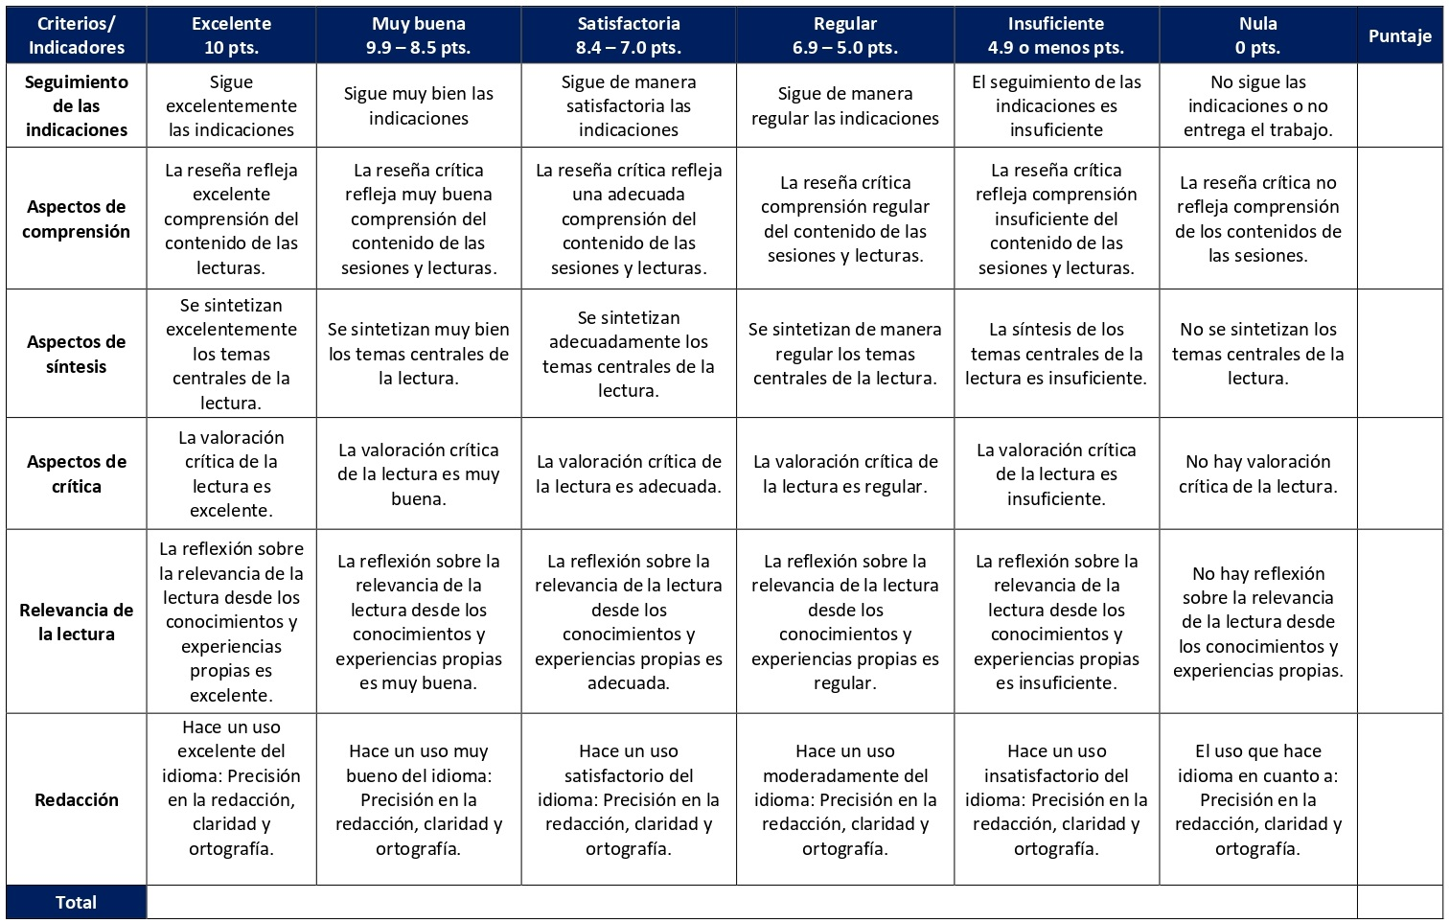
RÚBRICA DE EVALUACIÓN – GLOSARIO GRUPAL DE LITERATURA SAPIENCIAL

El glosario se compone de una lista de conceptos, en forma de catálogo, de una misma disciplina o campo de estudio que aparecen definidas, explicadas o comentadas. Se desarrolla en las sesiones 7, 8 y 9. Un 15% corresponde a la evaluación docente y un 5% corresponde a la coevaluación entre los y las estudiantes integrantes de cada grupo.

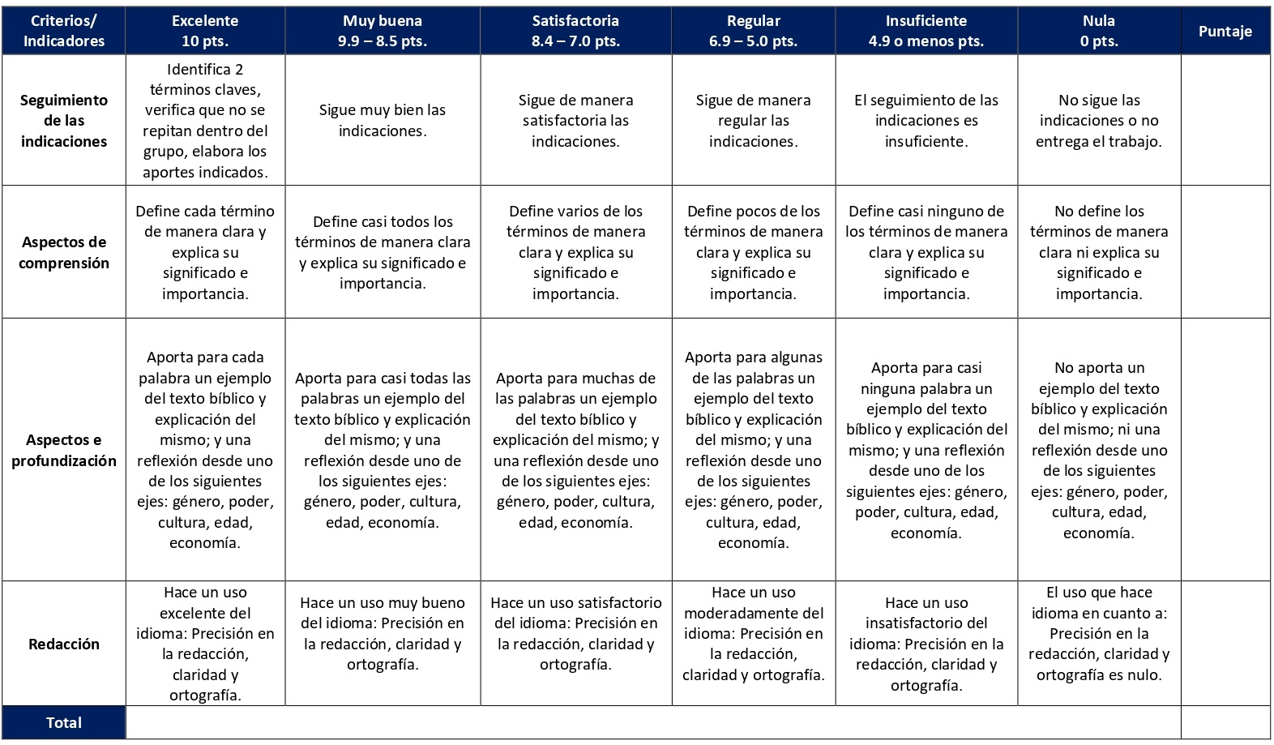

ESCALA DE COEVALUACIÓN – GLOSARIO GRUPAL DE LITERATURA SAPIENCIAL

El glosario grupal desarrollado en las sesiones 7, 8 y 9 tiene un componente de coevaluación entre personas del grupo. La coevaluación tiene un valor del 5% y se realiza con la siguiente rúbrica.

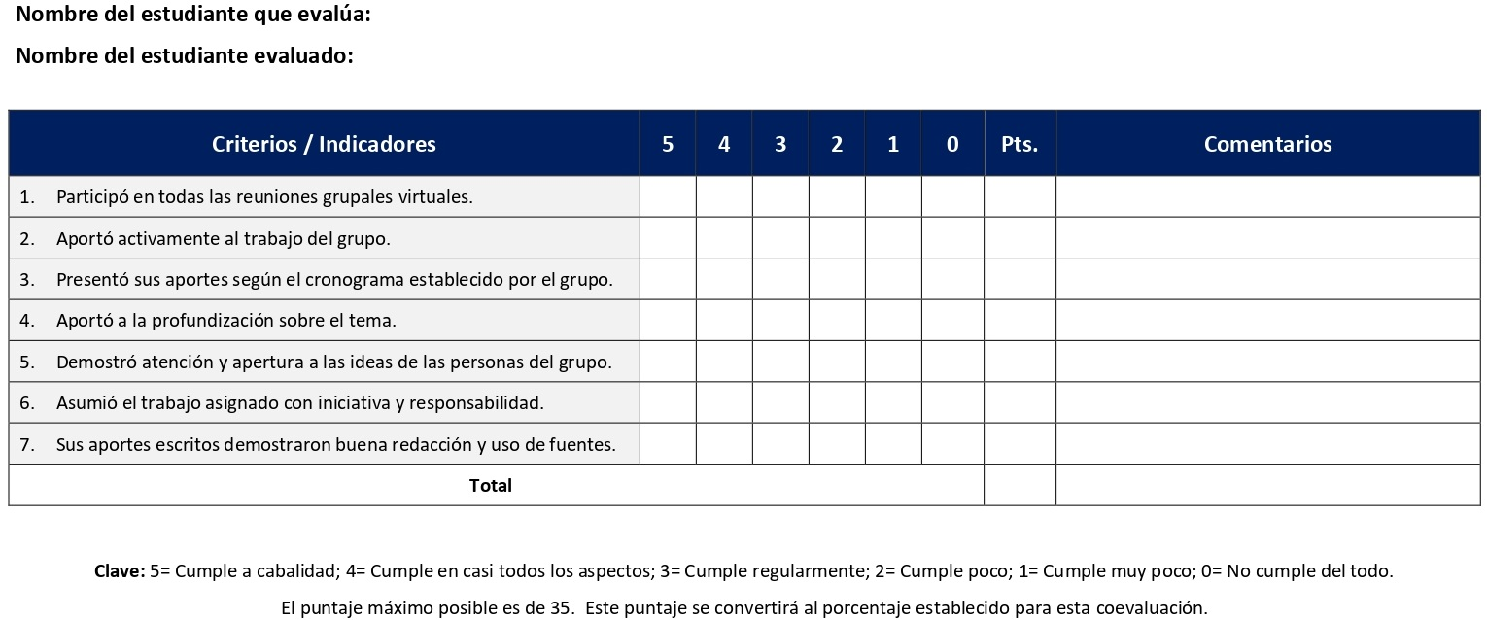

RÚBRICA DE EVALUACIÓN – ENSAYO SOBRE UN ACERCAMIENTO DE GÉNERO A LOS TEXTOS PROFÉTICOS

En este curso se elaborará un ensayo sobre un acercamiento de género a los textos proféticos. Lo que se busca con él es realizar una valoración crítica del acercamiento de género al estudio de los textos proféticos, particularmente analizando el texto de Ezequiel 16. Se elabora en la sesión 4. Tiene un valor de 20%.
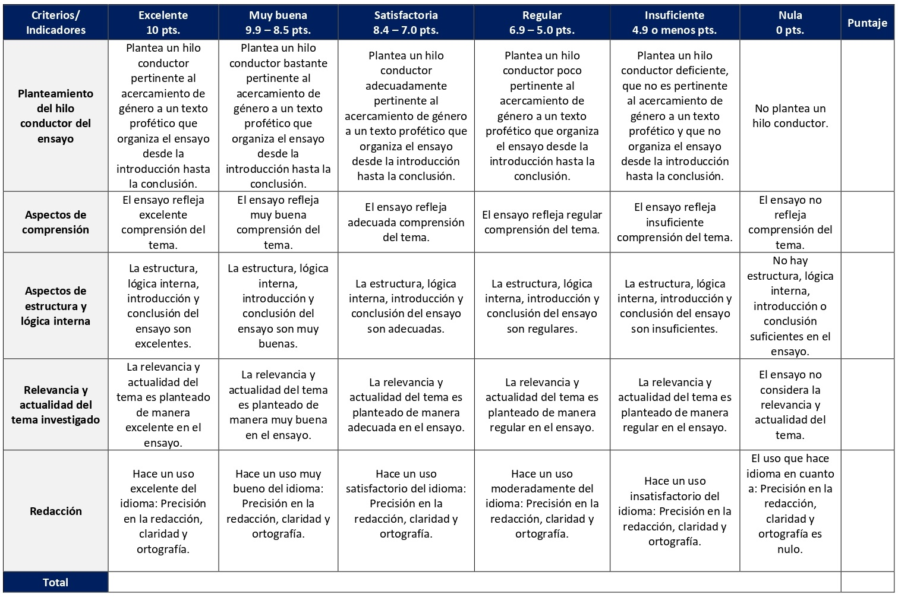

RÚBRICA DE EVALUACIÓN – WIKI (SÍNTESIS FINAL DEL GRUPO)

Para la construcción colectiva de una síntesis final grupal sobre el curso se utilizará la herramienta wiki. Un wiki es una colección de documentos digitales escritos en forma colaborativa. Se elabora en la sesión 15 y tiene un valor de 10%.

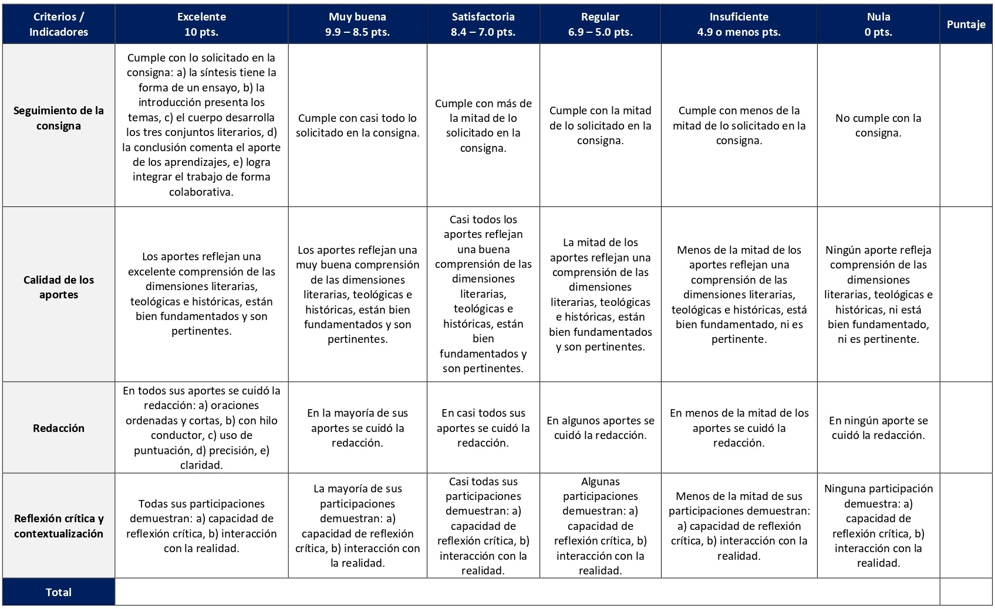

ESCALA PARA LA AUTOEVALUACIÓN DEL PROCESO DE APRENDIZAJE EN EL CURSO

Al finalizar el curso cada persona estudiante tendrá la oportunidad de realizar una autoevaluación, con la cual podrá reflexionar sobre su participación, aprovechamiento y aprendizajes en el curso. Se realiza en la sesión 15 y tiene un valor de 5%.

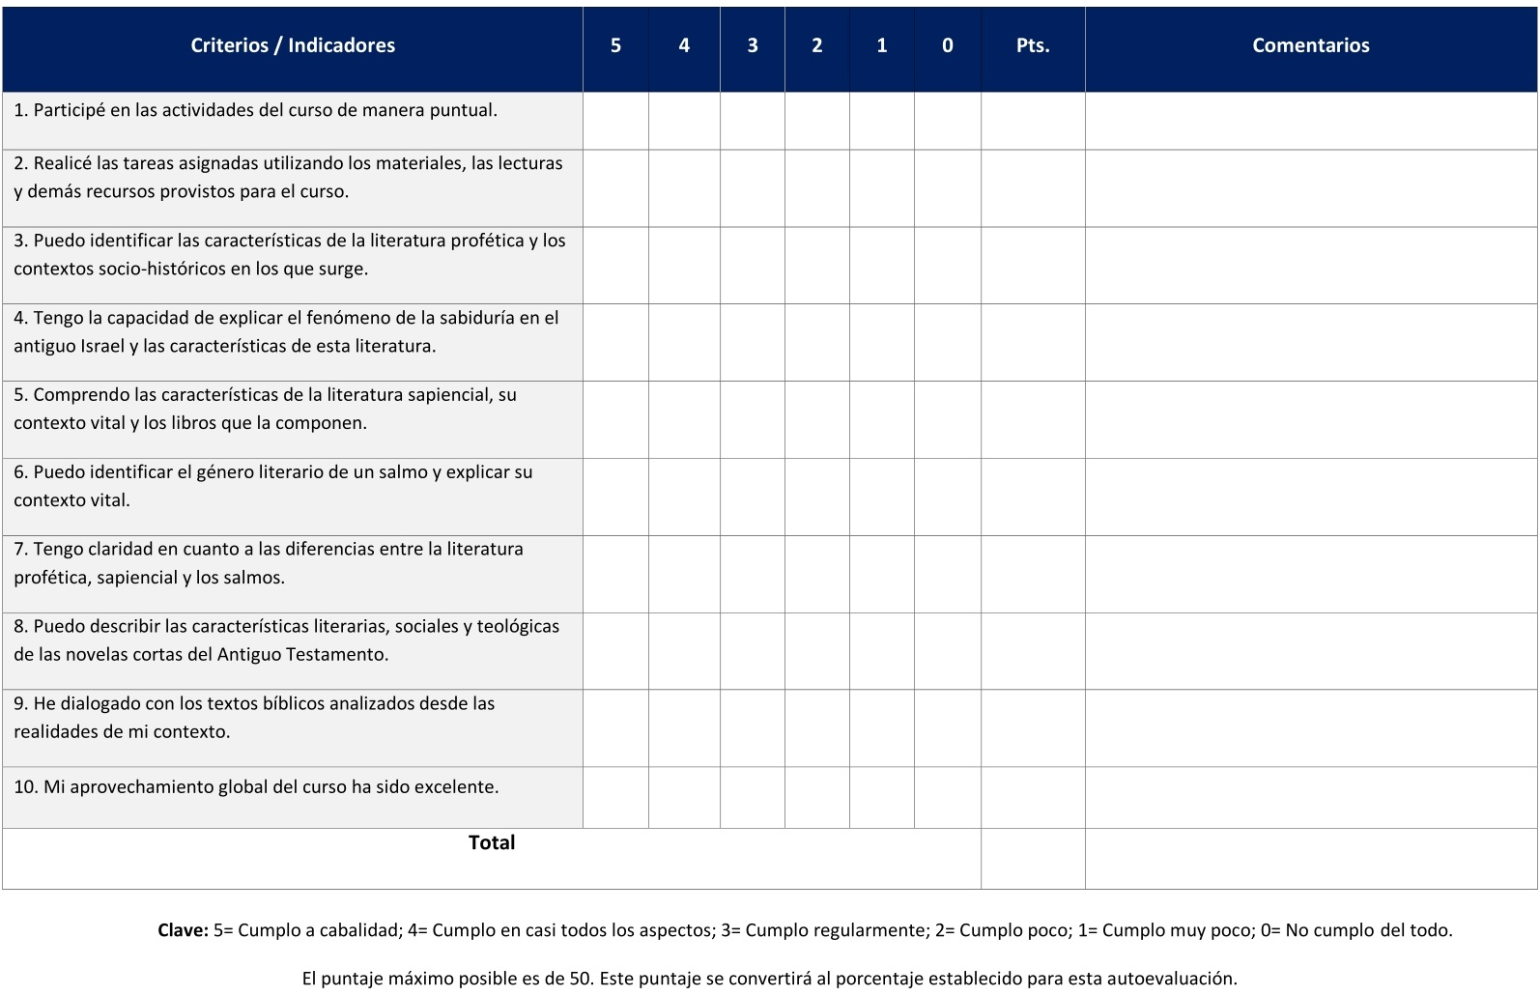

XI. Bibliografía obligatoria
Nota: Los materiales que no cuentan con enlace de acceso son digitalizaciones en formato pdf de bibliografía física disponible en la Biblioteca de la UBL, los cuales se encuentran disponibles en el aula virtual.

Barriocanal Gómez, José Luis; Francisco Ramis Darder y Santiago Ausín Olmos. Libros proféticos. Estella: Verbo Divino, 2023.
Carbajosa Ignacio, Joaquín González Echegaray y Francisco Varo. La Biblia en su entorno. Estella: Verbo Divino, 2023.
Drijvers, Pius. Salmos: Introducción a su contenido espiritual y doctrinal. Barcelona: Herder, 1962. (Clásico, última edición 1964)
Loretz, Oswald. “Novela y narración corta en Israel”. En Palabra y mensaje del Antiguo Testamento, editado por Josef Schreiner, 387-407. Barcelona: Herder, 1972. (Clásico, última edición )
Morla, Víctor. Libros sapienciales y otros escritos. Estella: Verbo Divino, 2019.
Navarro, Mercedes. “El libro de Ester”. En Historia, Narrativa, Apocalíptica, editado por A. González Lamadrid, J. Campos Santiago, V. Pastor Julián, M. Navarro Puerto, J. Asurmendi y J.M. Sánchez Caro, 453-478. Estella: Verbo Divino, 2003. (clásico, última edición)
Navarro, Mercedes. “El libro de Judit”. En Historia, Narrativa, Apocalíptica, editado por A. González Lamadrid, J. Campos Santiago, V. Pastor Julián, M. Navarro Puerto, J. Asurmendi y J.M. Sánchez Caro, 425-451. Estella: Verbo Divino, 2003. (clásico, última edición)
Navarro, Mercedes. “El libro de Tobías”. En Historia, Narrativa, Apocalíptica, editado por A. González Lamadrid, J. Campos Santiago, V. Pastor Julián, M. Navarro Puerto, J. Asurmendi y J.M. Sánchez Caro, 403-417. Estella: Verbo Divino, 2003. (clásico, última edición)
Schmid, Konrad. “La formación de los profetas posteriores”. En Introducción al Antiguo Testamento, editado por Thomas Romer, Jean-Daniel Macchi y Christophe Nihan, 318-328. Bilbao: Desclee de Brouwer, 2008. (clásico, última edición)
Sicre, José Luis. Con los pobres de la tierra: la justicia social en los profetas de Israel. Madrid: Cristiandad, 1984. (Clásico, última edición)
Vílchez, José. Sabiduría y sabios en Israel. Estella: Verbo Divino, 1995. (clásico, última edición)
Weems, Renita. Amor maltratado: matrimonio, sexo y violencia en los profetas hebreos. Bilbao: Desclee de Brouwer, 1997. (clásico, última edición)

XII. Bibliografía complementaria
Nota: Los materiales que no cuentan con enlace de acceso son digitalizaciones en formato pdf de bibliografía física disponible en la Biblioteca de la UBL, los cuales se encuentran disponibles en el aula virtual.
Barriocanal Gómez, José Luis. “Del profetismo de Mari al profetismo ideal bíblico”. Reseña Bíblica, n. 93 (2017): 15-22.
Elorza, José Luis. Drama y esperanza: Lectura existencial del Antiguo Testamento. Tomo III: El ser humano interrogado por la realidad: Libros sapienciales. Estella: Verbo Divino, 2017. (clásico, última edición)
García Recio, Jesús. “La legitimación profética del rey”. Reseña Bíblica, n. 93 (2017): 49-58.
Trebolle, Julio. Texturas bíblicas del antiguo Oriente al Occidente moderno. Madrid: Editorial Trotta, 2019.

Universidad Bíblica Latinoamericana

Facultad de Teología
Bachillerato en Ciencias Bíblicas

Sílabo

Nuevo Testamento II

Código | CBX 110
Créditos | 4
Requisitos | CBX 109
Modalidad | Virtual
Naturaleza | Teórico
Periodo | Cuatrimestral (15 semanas lectivas)
Nivel | III Cuatrimestre
Horario | El curso requiere de 12 horas de trabajo semanal
Aula | Plataforma virtual de la UBL
Docente
Instrucciones administrativas | El curso es virtual, por lo que se requiere de acceso a una computadora con conexión a Internet, además de destrezas básicas para el manejo de correo electrónico y la plataforma Moodle desde el rol de estudiante. La dirección de acceso a la plataforma es la siguiente:  https://campus.ubl.ac.cr/login/index.php

I. Descripción
En este curso se estudia el conjunto de documentos del Nuevo Testamento que reflejan el nacimiento y desarrollo de la iglesia cristiana, es decir, el libro de los Hechos de los Apóstoles, las cartas de Pablo y otros. Se traza la expansión del cristianismo primitivo dentro del contexto judío y helenístico del S. 1° y se analiza las formulaciones teológicas y pastorales contenidas en estos libros del Nuevo Testamento. Leídos con conciencia de los desafíos que enfrentan las iglesias en el mundo de hoy, los documentos del primer siglo se muestran relevantes para iluminar la vida y orientar la acción de la comunidad de fe hoy.

II. Objetivo general
Lograr una comprensión del libro de los Hechos y las cartas del Nuevo Testamento como obras literario-teológicas que iluminan el desarrollo de la iglesia del S. 1° y también la vida de la iglesia hoy en Latinoamérica.

III. Objetivos específicos

1. Investigar, a partir del libro de los Hechos y las cartas, las primeras comunidades cristianas en Palestina y el mundo grecorromano: sus orígenes, sus luchas y su proceso de autodefinición.

2. Analizar la estructura, el contenido y el contexto de las cartas.

3. Analizar los principales temas teológicos de las cartas de Pablo, dentro de su entorno original y también en su relación con la vivencia cristiana actual.

IV. Contenidos

Unidad 1: Hechos de los Apóstoles: misión, literatura, teología e historia

1.1 Los viajes misioneros y la construcción de personajes emblemáticos como héroes
1.2 Continuidad y discontinuidad del movimiento de Jesús

Unidad 2: Ejes teológicos de las cartas paulinas y de la escuela paulina

2.1 El papel de las cartas paulinas: ejes teológicos
2.2 La escuela paulina

Unidad 3: Conflicto y consolidación de las iglesias: el papel de las cartas

3.1 I Tesalonicenses, Gálatas y Filipenses
3.2 Filemón, 1-2 Corintios y Romanos
3.3 Las cartas deuteropaulinas: II Tesalonicenses, Colosenses, Efesios, I y II Timoteo y Tito

Unidad 4: Cartas generales y Apocalipsis

4.1 Hebreos, Santiago, I y II Pedro, Judas, I, II y III Juan
4.2 Apocalipsis

4.3 Entrega y presentación del ensayo final

V. Metodología
La metodología desarrollada en el aula virtual coloca a la persona estudiante como el eje central del proceso de enseñanza y aprendizaje, para lo cual la persona docente como responsable del curso dirige, evacúa dudas y permite que se dé un ambiente democrático en el aprendizaje y que, por medio de las estrategias empleadas se contribuya a la construcción del conocimiento. El entorno virtual utilizado por la UBL se caracteriza por facilitar la interacción, el acceso a recursos diversos, la producción de contenidos y el establecimiento de redes como parte del proceso de enseñanza y aprendizaje. Por sus características este entorno, y la metodología empleada en el curso, permiten que la persona estudiante avance de acuerdo con su disponibilidad de tiempo y con la posibilidad de desarrollar sus actividades desde cualquier lugar, sin embargo, deberá cumplir con las actividades programadas en las fechas establecidas.
El curso es de naturaleza teórica y busca aportar elementos introductorios a nivel de historia, terminología, métodos y conceptos fundamentales para la comprensión de 23 libros del Nuevo Testamento, de los cuales la mayoría son cartas. La metodología del curso se basa en lecturas en formato digital, trabajos de reflexión y síntesis, tanto a nivel individual como en el aula virtual, contando con la orientación docente respecto a los contenidos, así como su profundización. La dinámica metodológica parte de los conocimientos previos de los y las estudiantes y busca, por medio de actividades asignadas, que logren participar en el aula virtual y las discusiones grupales virtuales desde los contenidos aportados (lecturas, insumos docentes).
Durante el curso se realizarán encuentros sincrónicos virtuales en la plataforma virtual. Las sesiones sincrónicas se grabarán para que los y las estudiantes que justifiquen debidamente su ausencia, sea por motivos tecnológicos, ancho de banda, laborales, de salud u otros pueden tener acceso a ella. Esta flexibilidad es parte esencial del modelo educativo de la Universidad y busca evitar la exclusión por situaciones de inequidad social, condición climática, demandas laborales o ministeriales, entre otras. A la vez, se asegura de que todas las personas estudiantes tengan acceso a los recursos de aprendizaje que se ofrecen en el curso.

VI. Estrategias de aprendizaje
El estudio del presente curso es conducente a lograr una comprensión del libro de los Hechos y las cartas del Nuevo Testamento como obras literario-teológicas que iluminan el desarrollo de la iglesia del S. 1° y también la vida de las iglesias hoy en América Latina y el Caribe.
Se utilizan las siguientes estrategias de aprendizaje:
a) Foro: Con el propósito de proveer experiencias de aprendizaje interactivas y colaborativas los foros buscan promover la participación con base en las lecturas asignadas, el debate y la discusión grupal. En este curso se desarrollarán foros en los que se abordarán temas tales como: el libro de Hechos de los Apóstoles, su historia y teología; ejes teológicos de las cartas paulinas, el papel de las cartas a las iglesias; conflicto y consolidación del cristianismo originario y el libro de Apocalipsis.
b) Encuentro sincrónico virtual: Esta herramienta virtual sincrónica permite el encuentro entre las personas estudiantes y la persona docente con el fin de dialogar, debatir, escuchar presentaciones, o hacer trabajo en grupos pequeños sobre un tema en particular. En este curso los encuentros son de carácter formativo y no sumativo. Servirán para que la persona docente desarrolle las temáticas del curso o profundice en ellas. Se grabarán los encuentros para las personas estudiantes que no puedan participar y así lo soliciten.
c) Reseña crítica de lectura: La reseña crítica es un texto argumentativo y expositivo que nace del análisis de las ideas contenidas en la lectura a reseñar. Esta estrategia pedagógica se desarrolla por parte de las personas estudiantes en varias sesiones. En este curso cubrirá las lecturas en las cuales se abordan temas como: el papel de las cartas paulinas en la iglesia cristiana originaria en medio de los conflictos que se viven, la relación literaria entre las cartas generales y el libro de Apocalipsis.
d) Mapa conceptual: El mapa conceptual es una estrategia de aprendizaje para organizar los aportes y conocimientos que nos brindan documentos escritos, al lograr representar en un mapa y graficar conceptos y sus derivaciones. En este curso se elaborarán mapas conceptuales de tópicos tales como: el conflicto en la iglesia cristiana originaria, el papel de las cartas en ese conflicto, las cartas joánicas y las epístolas católicas o universales, así como el Apocalipsis de Juan.
e) Ensayo: Se define al ensayo como un documento académico estructurado en una introducción, desarrollo, conclusión y referencias bibliográficas (bajo el sistema Chicago-Deusto utilizado por la UBL). Con él se busca la exposición, el estudio y análisis de un tema o tópico seleccionado o asignado. En este curso este trabajo se realizará en forma individual a partir de la selección de un tema clave del curso. Además de presentar el ensayo en forma escrita, en las últimas dos sesiones se expondrá un resumen de los puntos centrales del ensayo mediante un encuentro sincrónico virtual, el cual tiene un valor formativo en cuanto a la evaluación.
Los y las estudiantes podrán comunicarse con la persona docente a través de la plataforma virtual, o bien el correo electrónico suministrado por esta, y recibirán una respuesta a las consultas realizadas en un tiempo máximo de 48 horas.

VII. Recursos didácticos
Para lograr los objetivos del curso, desarrollar los contenidos y la metodología propuesta se hará uso de los siguientes recursos didácticos:
a) Lecturas semanales obligatorias que se asignan como insumo para las actividades individuales y grupales. Todos los materiales de lectura están disponibles en formato digital en la plataforma virtual.

b) Lecturas complementarias en algunas de las sesiones que se asignan para su lectura con el fin de ampliar las temáticas. Realizar estas lecturas es opcional.
c) En cada una de las sesiones en la plataforma virtual encontrará una ruta de aprendizaje con información tal como: los contenidos que estudiará, el material obligatorio y/o complementario, instrucciones detalladas para la elaboración/participación en la actividad asignada y la evaluación de esta.
d) En la plataforma virtual también dispondrá de guías generales que se encuentran en el material complementario de la sesión correspondiente para la participación en un foro y mediante la herramienta Big Blue Button en la plataforma Moodle; para la elaboración de un mapa conceptual y una reseña crítica de lectura; así como de una guía para elaborar el ensayo final que se encuentra en la sección de actividades de la sesión correspondiente.
e) También puede disponer de las bases de datos, revistas en línea, repositorios y buscadores especializados a los cuales puede acceder mediante la Biblioteca Enrique Strachan (https://www.ubl.ac.cr/biblioteca), así como consultar el Portal de Revistas de la UBL (http://revistas.ubl.ac.cr/). A través del correo de la biblioteca (biblioteca@ubl.ac.cr) puede solicitar recursos que se encuentren en la colección física.
f) La Biblioteca Digital de la UBL cuenta con recursos de acceso abierto para la investigación, organizados por temas y disponibles a través de un buscador, además de todos los materiales bibliográficos asignados en los cursos de la carrera de Bachillerato en Ciencias Bíblicas. Dicho espacio está disponible para todas las personas registradas en el campus virtual y se puede acceder a través del siguiente enlace: https://campus.ubl.ac.cr/course/index.php?categoryid=186
g) Mediante el campus virtual accederá al espacio de soporte técnico en el cual puede evacuar sus dudas o preguntas frecuentes y al correo electrónico para comunicarse con la persona docente.

VIII. Cronograma de trabajo

Sesión (semana) | Contenidos temáticos | Actividades de enseñanza-aprendizaje
 |  | Recursos didácticos | Actividades de aprendizaje
1 | Unidad 1: Hechos de los Apóstoles: misión, literatura, teología e historia  1.1 Los viajes misioneros y la construcción de personajes emblemáticos como héroes | Ruta de aprendizaje  Vouga, François. “Las personas y los grupos en juego”. En Los primeros pasos del cristianismo: escritos, protagonistas, debates, 33-56. Estella: Verbo Divino, 2001. (clásico, última edición)  Material complementario  Badiola Saenz de Ugarte, José Antonio. “Tensiones entre el judaísmo y el cristianismo en la tercera generación cristiana (Hch, Jn y Ap)”. Reseña Bíblica, n. 98 (2018): 34-42.  Guía para la participación mediante la herramienta Big Blue Button en la plataforma Moodle | - Participación en el foro social CAFETERÍA.  - Participación en el foro de dudas.  - Presentación del sílabo, video “Los primeros cristianos” y exposición docente: Los procesos de conversión y adhesión de las primeras comunidades cristianas en un encuentro sincrónico virtual (formativo).
2 | Unidad 1: Hechos de los Apóstoles: misión, literatura, teología e historia  1.2 Continuidad y discontinuidad del movimiento de Jesús | Ruta de aprendizaje  Arens, Eduardo. “Estructuración de la sociedad grecorromana”, “Los esclavos”, “Vida en las ciudades”. En Asia Menor en tiempos de Pablo, Lucas y Juan: aspectos sociales y económicos para la comprensión del Nuevo Testamento, 52-58, 68-91 y 111-136. Córdoba: El Almendro, 1995. (Clásico, última edición)  Material complementario  Guía para la participación mediante la herramienta Big Blue Button en la plataforma Moodle  Guía para la participación en un foro en la plataforma Moodle | - Realizar la lectura de la sesión.  - Exposición docente: Del movimiento de Jesús a la iglesia cristiana en un encuentro sincrónico virtual (formativo).  - Participación en el foro temático grupal: Trabajo con textos bíblicos.  - Respuesta docente al trabajo grupal en el foro.
3 | Unidad 2: Ejes teológicos de las cartas paulinas y de la escuela paulina  2.1 El papel de las cartas paulinas: ejes teológicos  2.2 La escuela paulina | Ruta de aprendizaje  Vouga, Francois. “El corpus paulino”. En Introducción al Nuevo Testamento: su historia, su escritura, su teología, editado por Daniel Marguerat, 139-146. Bilbao: Desclee de Brouwer, 2008. (clásico, última edición)  Material complementario  Liceaga, Gabriel. “San Pablo en la filosofía política contemporánea: un estado de la cuestión”. Realidad: Revista De Ciencias Sociales y Humanidades, n. 121 (2009): 471-485. Acceso el 17 de diciembre de 2020. https://doi.org/10.5377/realidad.v0i121.3322  Guía para la elaboración de una reseña crítica de lectura  Guía para la participación mediante la herramienta Big Blue Button en la plataforma Moodle | - Realizar la lectura de la sesión.  - Elaboración de una reseña crítica de la lectura.  - Exposición docente: Corpus paulino y discusión grupal en un encuentro sincrónico virtual (formativo).
4 | Unidad 3: Conflicto y consolidación de las iglesias: el papel de las cartas  3.1 1 Tesalonicenses, Gálatas y Filipenses | Ruta de aprendizaje  White, Michael. “El primer recorrido (49-51 d.C.): 1 Tesalonicenses”, “Éfeso (54-56 d.C.): cartas desde la prisión (Filipenses y Filemón), “Éfeso (55-57 d.C.): aumenta la oposición (Gálatas y Corintios). En De Jesús al cristianismo: el Nuevo Testamento y la fe cristiana, traducción de José Pérez Escobar, 221-225 y 236-255. Estella: Verbo Divino, 2007. (Clásico, última reimpresión 2014)  Material complementario  Guía para la elaboración de una reseña crítica de lectura  Guía para la participación mediante la herramienta Big Blue Button en la plataforma Moodle  Guía para la participación en un foro en la plataforma Moodle | - Realizar la lectura de la sesión.  - Elaboración de una reseña crítica de la lectura.  - Exposición docente: Perspectiva teológica de las cartas paulinas en un encuentro sincrónico virtual (formativo).  - Participación en el foro temático grupal: Trabajo con textos bíblicos.  - Respuesta docente al trabajo grupal en el foro.
5 | Unidad 3: Conflicto y consolidación de las iglesias: el papel de las cartas  3.2 Filemón, 1-2 Corintios y Romanos | Ruta de aprendizaje  Tamez, Elsa. “Cómo entender la carta a los romanos”. RIBLA, n. 20 (1995): 75-98.  Piñero, Antonio. “Carta a Filemón”. En Guía para entender a Pablo de Tarso: Una interpretación del pensamiento paulino, 439-445. Madrid: Editorial Trotta, 2018. (clásico, última edición)  Material complementario  Cardozo Mindiola, Cristian Daniel. “El juicio en Romanos 14, 10c-12: apuntes exegéticos y teológicos”. Estudios bíblicos 77, Cuaderno 1 (2019): 47-63.  Guía para la elaboración de una reseña crítica de lectura  Guía para la participación mediante la herramienta Big Blue Button en la plataforma Moodle  Guía para la participación en un foro en la plataforma Moodle | - Realizar las lecturas de la sesión.  - Elaboración de una reseña crítica de las lecturas.  - Exposición docente: Exclusión y esclavitud en un encuentro sincrónico virtual (formativo).  - Participación en el foro temático grupal: La respuesta de Pablo a contextos de injusticia social, donde se realizará una discusión grupal.
6 | Unidad 3: Conflicto y consolidación de las iglesias: el papel de las cartas  3.2 Filemón, 1-2 Corintios y Romanos | Ruta de aprendizaje  Piñero, Antonio. “Carta primera a los Corintios”. En Guía para entender a Pablo de Tarso: Una interpretación del pensamiento paulino, 243-350. Madrid: Editorial Trotta, 2018. (clásico, última edición)  Piñero, Antonio. “Carta segunda a los Corintios”. En Guía para entender a Pablo de Tarso: Una interpretación del pensamiento paulino, 351-393. Madrid: Editorial Trotta, 2018. (clásico, última edición)  Material complementario  Guía para la elaboración de un mapa mental  Guía para la participación mediante la herramienta Big Blue Button en la plataforma Moodle  Guía para la participación en un foro en la plataforma Moodle | - Realizar las lecturas de la sesión.  - Elaboración de un mapa conceptual.  - Exposición docente: Conflicto y unidad como clave de lectura en un encuentro sincrónico virtual (formativo).  - Participación en el foro temático grupal: Trabajo con textos bíblicos.  - Respuesta docente al trabajo grupal en el foro.
7 | Unidad 3: Conflicto y consolidación de las iglesias: el papel de las cartas  3.3 Las cartas deuteropaulinas: II Tesalonicenses, Colosenses, Efesios, I y II Timoteo y Tito | Ruta de aprendizaje  Piñero, Antonio. “Epístolas a los colosenses y a los efesios”. En Guía para entender el Nuevo Testamento, 407-432. Madrid: Trotta, 2016. (clásico, última edición)  Piñero, Antonio. “Cartas pastorales”. En Guía para entender el Nuevo Testamento, 443-459. Madrid: Trotta, 2016. (clásico, última edición)  Material complementario  Guía para la elaboración de un mapa conceptual  Guía para la participación mediante la herramienta Big Blue Button en la plataforma Moodle  Guía para la participación en un foro en la plataforma Moodle | - Realizar las lecturas de la sesión.  - Elaboración de un mapa conceptual.  - Exposición docente: Las cartas deuteropaulinas y los códigos domésticos en un encuentro sincrónico virtual (formativo).  - Participación en el foro temático grupal: Trabajo con textos bíblicos.  - Respuesta docente al trabajo grupal en el foro.
8 | Unidad 3: Conflicto y consolidación de las iglesias: el papel de las cartas  3.3 Las cartas deuteropaulinas: II Tesalonicenses, Colosenses, Efesios, I y II Timoteo y Tito | Ruta de aprendizaje  Piñero, Antonio. “La escuela paulina. Segunda epístola a los tesalonicenses”. En Guía para entender el Nuevo Testamento, 407-417. Madrid: Trotta, 2016. (clásico, última edición)  Material complementario  Guía para la elaboración de un mapa conceptual  Guía para la participación mediante la herramienta Big Blue Button en la plataforma Moodle | - Realizar la lectura de la sesión.  - Elaboración de un mapa conceptual.  - Exposición docente: Pseudoepigrafía y discusión grupal en un encuentro sincrónico virtual (formativo).
9 | Unidad 4: Cartas generales y Apocalipsis  4.1 Hebreos, Santiago, I y II Pedro, Judas y I, II y III Juan | Ruta de aprendizaje  Piñero, Antonio. “Epístola a los Hebreos”. En Guía para entender el Nuevo Testamento, 433-441. Madrid: Trotta, 2016. (clásico, última edición)  White, Michael. “La reflexión cristológica como midrás”. En De Jesús al cristianismo: el Nuevo Testamento y la fe cristiana, traducción de José Pérez Escobar, 402-406. Estella: Verbo Divino, 2007. (clásico, última impresión 2014)  Material complementario  Puigdollers Noblom, Rodolfo. “La Carta a los hebreos y su inserción en las Cartas paulinas”. Estudios Bíblicos 74, Cuaderno 1 (2016): 51-76.  Guía para la elaboración de una reseña crítica de lectura  Guía para la participación mediante la herramienta Big Blue Button en la plataforma Moodle | - Realizar las lecturas de la sesión.  - Elaboración de una reseña crítica de las lecturas.  - Exposición docente: Hebreos y cartas católicas y discusión grupal en un encuentro sincrónico virtual (formativo).
10 | Unidad 4: Cartas generales y Apocalipsis  4.1 Hebreos, Santiago, I y II Pedro, Judas y I, II y II Juan | Ruta de aprendizaje  Tuñí, Josep y Xavier Alegre. “La Carta de Santiago”, “La Carta de Judas”. En Escritos joánicos y cartas católicas: introducción al estudio de la Biblia, 317-353 y 399-407. Estella: Verbo Divino, 2022.  Material complementario  Guía para la elaboración de una reseña crítica de lectura  Guía para la participación mediante la herramienta Big Blue Button en la plataforma Moodle | - Realizar la lectura de la sesión.  - Elaboración de una reseña crítica de la lectura.  - Exposición docente y discusión grupal en un encuentro sincrónico virtual (formativo).
11 | Unidad 4: Cartas generales y Apocalipsis  4.1 Hebreos, Santiago, I y II Pedro, Judas y I, II y II Juan | Ruta de aprendizaje  Zumstein, Jean. “Las cartas joánicas”. En Introducción al Nuevo Testamento: su historia, su escritura, su teología, editado por Daniel Marguerat, 371-386. Bilbao: Desclee de Brouwer, 2008. (clásico, última edición)  Piñero, Antonio. “Epístolas católicas. Primera carta de Pedro”. En Guía para entender el Nuevo Testamento, 461-467. Madrid: Trotta, 2016. (clásico, última edición)  Material complementario  Guía para la elaboración de un mapa conceptual  Guía para la participación mediante la herramienta Big Blue Button en la plataforma Moodle | - Realizar las lecturas de la sesión.  - Elaboración de un mapa conceptual.  - Exposición docente y discusión grupal en un encuentro sincrónico virtual (formativo).
12 | Unidad 4: Cartas generales y Apocalipsis  4.2 Apocalipsis | Ruta de aprendizaje  Tuñí, Josep y Xavier Alegre. “El Apocalipsis de Juan”. En Escritos joánicos y cartas católicas: introducción al estudio de la Biblia, 213-257. Estella: Verbo Divino, 2022.  Material complementario  Guía para la elaboración de un mapa conceptual  Guía para la participación mediante la herramienta Big Blue Button en la plataforma Moodle  Guía para la participación en un foro en la plataforma Moodle | - Realizar la lectura de la sesión.  - Elaboración de un mapa conceptual.  - Exposición docente en un encuentro sincrónico virtual (formativo).  - Participación en el foro temático grupal: El libro del Apocalipsis, donde se realizará una discusión grupal.
13 | Unidad 4: Cartas generales y Apocalipsis  4.2 Apocalipsis | Ruta de aprendizaje  Tuñí, Josep y Xavier Alegre. “Teología y dimensión socio-histórica”. En Escritos joánicos y cartas católicas: introducción al estudio de la Biblia, 259-287. Estella: Verbo Divino, 2022.  Material complementario  Guía para la participación mediante la herramienta Big Blue Button en la plataforma Moodle | - Realizar la lectura de la sesión.  - Cine foro “Big Fish” en un encuentro sincrónico virtual (formativo).  - Retroalimentación docente en el encuentro sincrónico virtual.
14 | Unidad 4: Cartas generales y Apocalipsis  4.3 Entrega y presentación del ensayo final | Ruta de aprendizaje  Material complementario  Guía para la participación mediante la herramienta Big Blue Button en la plataforma Moodle | - Entrega del ensayo final.  - Presentación del ensayo final en un encuentro sincrónico virtual, donde se realizará una discusión grupal y retroalimentación docente (formativo).
15 | Unidad 4: Cartas generales y Apocalipsis  4.3 Entrega y presentación del ensayo final | Ruta de aprendizaje  Material complementario  Guía para la participación mediante la herramienta Big Blue Button en la plataforma Moodle  Guía para la participación en un foro en la plataforma Moodle | - Presentación del ensayo final en un encuentro sincrónico virtual, donde se realizará una discusión grupal y retroalimentación docente (formativo).  - Participación en el foro social: Evaluación del curso (formativo).

IX. Distribución de tiempo semanal
Al ser este un curso impartido en modalidad virtual no se requiere la asistencia a clases presenciales. Por ello, cada semana se asignan actividades que los y las estudiantes deben realizar para promover el diálogo con los contenidos y la asimilación de los temas a través de lectura y análisis de textos, tareas, reseñas, discusiones en foros o trabajos colaborativos. Debe considerarse que, al tener este curso asignados 4 créditos, se debe invertir 12 horas de trabajo por semana. La distribución de tiempos es la siguiente:

Tipo de horas  (categoría) | Horas por semana | Actividades relacionadas
Horas de Estudio Individual (HEI) | 4 | - Lectura de los textos (materiales en formato digital).  - Análisis de lecturas e investigación por cuenta propia.
Horas de Trabajo Colaborativo (HTC) | 2 | - Participación en los foros temáticos (incluye aportes personales y réplicas a los y las demás estudiantes).  - Participación en los encuentros sincrónicos virtuales.
Horas de Producción Individual (HPI) | 6 | - Elaboración de mapas conceptuales.  - Elaboración de reseñas críticas de lecturas.  - Elaboración del ensayo final.
Total de horas (TH) | 12

Las horas de trabajo en cada categoría corresponden a un promedio estimado semanal. Dependiendo de la programación estipulada en el cronograma se podrá requerir un mayor o menor tiempo de dedicación a cada tipo de actividad durante una semana específica. Sin embargo, el curso está diseñado de forma que el total de horas semanales nunca sobrepase las 12 horas. La distribución de tiempos por tipo de horas (categoría) es congruente, en todos sus extremos, con lo que establece el plan de estudios de la modalidad virtual.

X. Evaluación
La evaluación sumativa se basará en la elaboración de reseñas críticas de lecturas y mapas conceptuales a nivel individual. También habrá trabajo grupal a través de foros temáticos virtuales. Al finalizar el curso se entregará un ensayo final de una carta, libro o tema del curso. Se considera la asistencia a los encuentros sincrónicos virtuales y la participación en el aula virtual como fundamentales por la naturaleza teórica del curso. El curso se aprueba con una nota mínima de 7.00 (en escala decimal). La evaluación sumativa se basa en los elementos plasmados a continuación:

Síntesis cuantitativa de la evaluación
Rubros para evaluar | Porcentaje total
Encuentros sincrónicos virtuales  Durante todo el curso se realizan encuentros sincrónicos virtuales, los cuales tienen un valor formativo y no sumativo. | ̶̶
Foros temáticos  La participación en el aula virtual comprende los foros temáticos grupales de las sesiones 2, 4, 6 y 7, los cuales tienen un valor de 4% cada uno; así como los foros temáticos grupales de las sesiones 5 y 12, los cuales tiene un valor de 2% cada uno. | 20%
Reseña crítica de lectura  Se elaboran en las sesiones 3, 4, 5, 9, y 10. Cada reseña tiene un valor de 4%. | 20%
Mapa conceptual  Se elaboran en las sesiones 6, 7, 8, 11 y 12. Cada mapa tiene un valor de 4%. | 20%
Ensayo final  Se elabora en la sesión 14 y se presenta al resto de la clase en las sesiones 14 y 15 según asignación docente. Esto último tiene un valor formativo en cuando a la evaluación. | 40%
Total | 100%

RÚBRICA DE EVALUACIÓN – FORO TEMÁTICO

Con el propósito de proveer experiencias de aprendizaje interactivas y colaborativas los foros buscan promover la participación con base en las lecturas asignadas, el debate y la discusión grupal. Los foros temáticos grupales de las sesiones 2, 4, 6 y 7 tienen un valor de 4% cada uno; los foros temáticos grupales de las sesiones 5 y 12 tienen un valor de 2% cada uno.
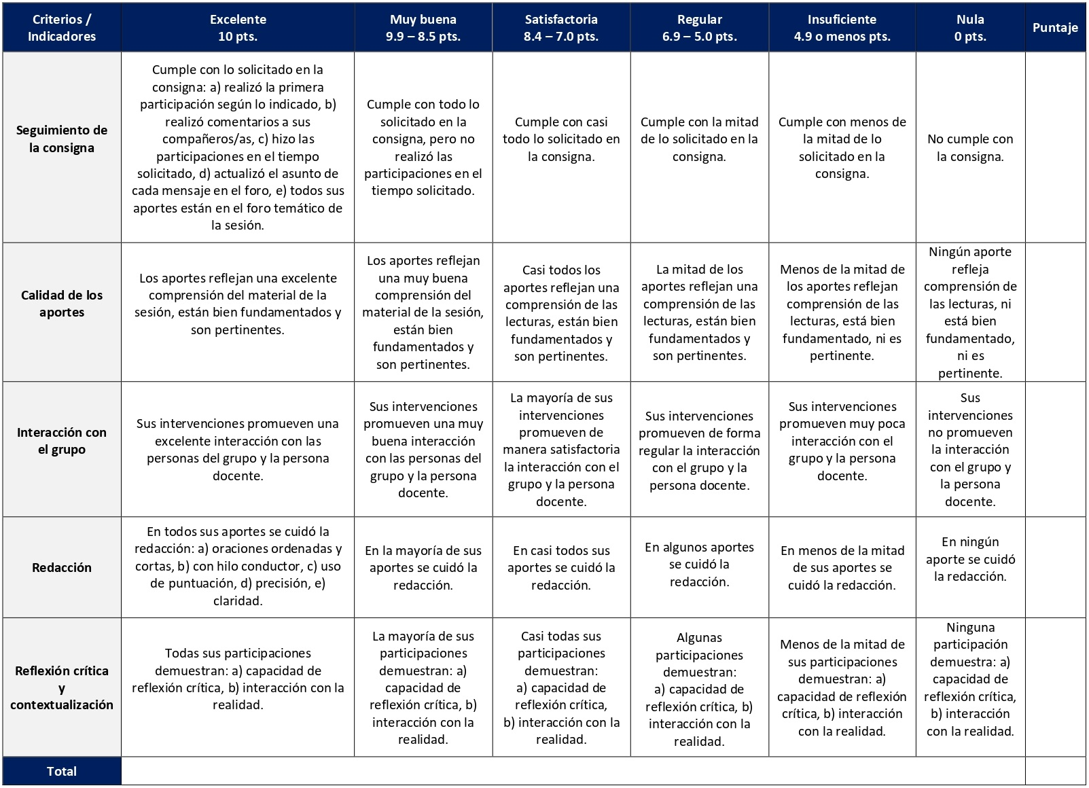

RÚBRICA DE EVALUACIÓN – RESEÑA CRÍTICA DE LECTURA

La reseña crítica es un texto argumentativo y expositivo que nace del análisis de las ideas contenidas en la lectura a reseñar. Esta estrategia pedagógica se desarrolla por parte de las personas estudiantes en las sesiones 3, 4, 5, 9, y 10. Cada reseña tiene un valor de 4%.

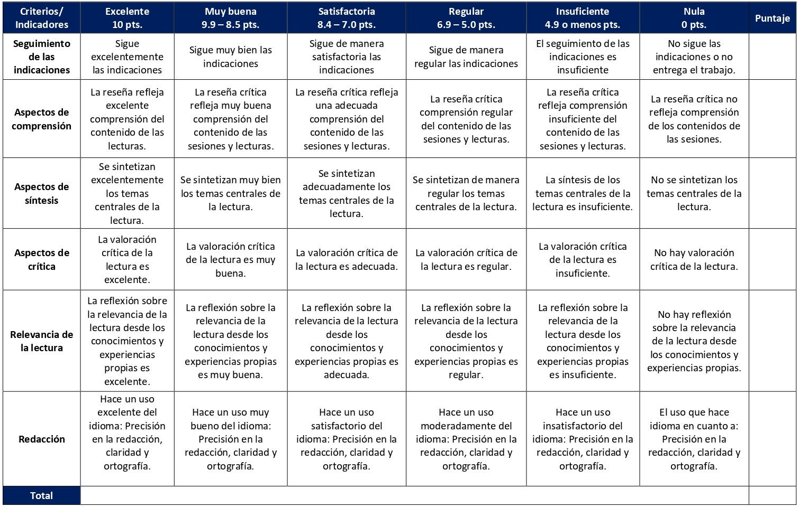

RÚBRICA DE EVALUACIÓN – MAPA CONCEPTUAL

El mapa conceptual es una estrategia de aprendizaje para organizar los aportes y conocimientos que nos brindan documentos escritos, al lograr representar en un mapa y graficar conceptos y sus derivaciones. Se elaboran en las sesiones 6, 7, 8, 11 y 12. Cada mapa tiene un valor de 4%.

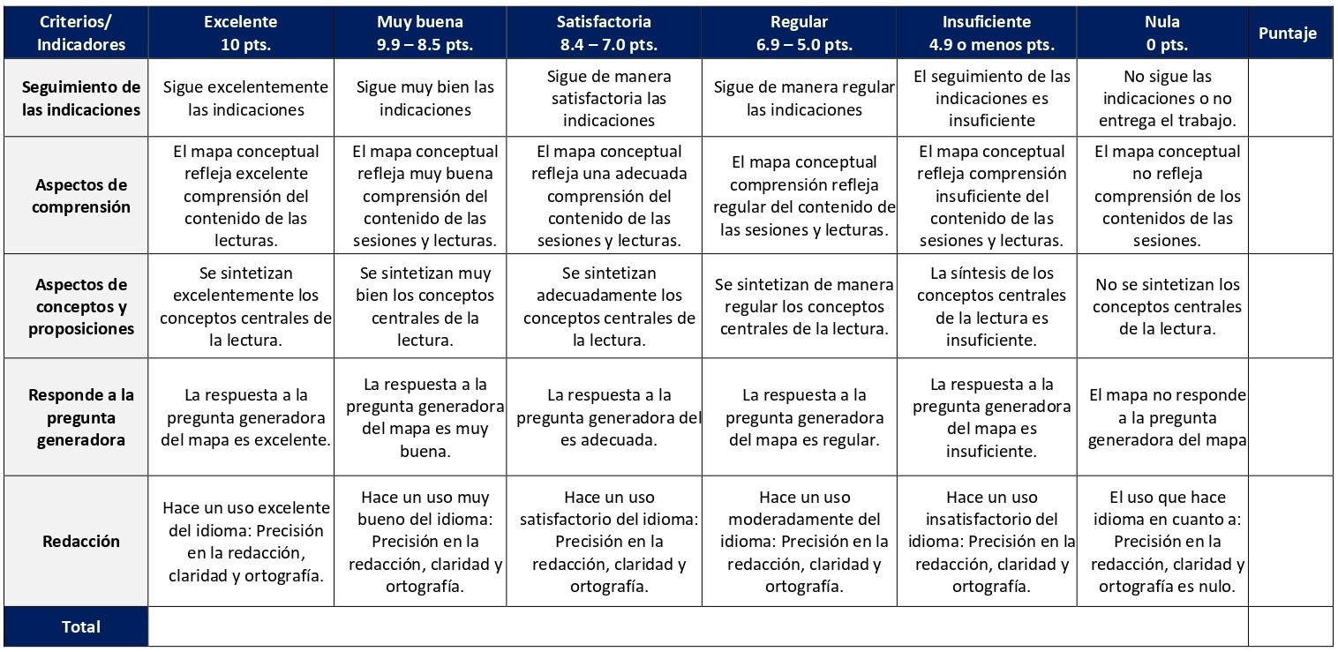

RÚBRICA DE EVALUACIÓN – ENSAYO

Se define al ensayo como un documento académico estructurado en una introducción, desarrollo, conclusión y referencias bibliográficas (bajo el sistema Chicago-Deusto utilizado por la UBL). Con él se busca la exposición, el estudio y análisis de un tema o tópico seleccionado o asignado. Se elabora en la sesión 14 y tiene un valor de 40%
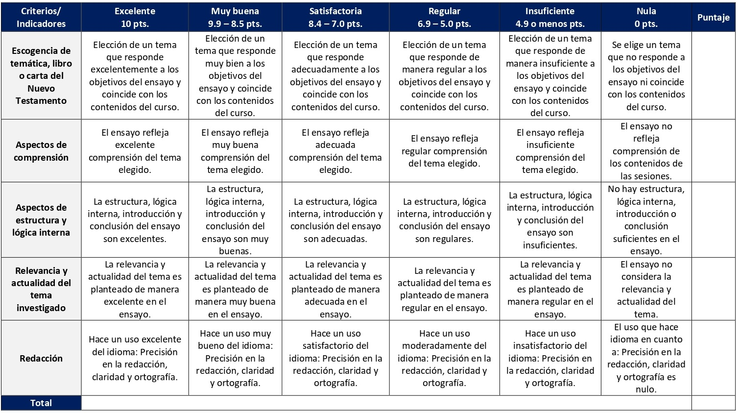

XI. Bibliografía obligatoria
Nota: Los materiales que no cuentan con enlace de acceso son digitalizaciones en formato pdf de bibliografía física disponible en la Biblioteca de la UBL, los cuales se encuentran disponibles en el aula virtual.
Arens, Eduardo. Asia Menor en tiempos de Pablo, Lucas y Juan: aspectos sociales y económicos para la comprensión del Nuevo Testamento. Córdoba: El Almendro, 1995. (clásico, última edición)
Piñero Antonio. Guía para entender a Pablo de Tarso: Una interpretación del pensamiento paulino. Madrid: Editorial Trotta, 2018. (clásico, última edición)
Piñero, Antonio. Guía para entender el Nuevo Testamento. Madrid: Trotta, 2016. (clásico, última edición)
Tamez, Elsa. “Cómo entender la carta a los romanos”. RIBLA, n. 20 (1995): 75-98.
Tuñí, Josep y Xavier Alegre. Escritos joánicos y cartas católicas. Estella: Verbo Divino, 2022.
Vouga, Francois. “El corpus paulino”. En Introducción al Nuevo Testamento: su historia, su escritura, su teología, editado por Daniel Marguerat, 139-146. Bilbao: Desclee de Brouwer, 2008. (clásico, última edición)
Vouga, Francois. Los primeros pasos del cristianismo: escritos, protagonistas, debates. Estella: Verbo Divino, 2001. (clásico, última edición)
White, Michael. De Jesús al cristianismo: el Nuevo Testamento y la fe cristiana, Traducción de José Pérez Escobar. Estella: Verbo Divino, 2007. (Clásico, última reimpresión 2014)
Zumstein, Jean. “Las cartas joánicas”. En Introducción al Nuevo Testamento: su historia, su escritura, su teología, editado por Daniel Marguerat, 371-386. Bilbao: Desclee de Brouwer, 2008. (clásico, última edición)
XII. Bibliografía complementaria
Nota: Los materiales que no cuentan con enlace de acceso son digitalizaciones en formato pdf de bibliografía física disponible en la Biblioteca de la UBL, los cuales se encuentran disponibles en el aula virtual.
Badiola Saenz de Ugarte, José Antonio. “Tensiones entre el judaísmo y el cristianismo en la tercera generación cristiana (Hch, Jn y Ap)”. Reseña Bíblica, n. 98 (2018): 34-42.
Cardozo Mindiola, Cristian Daniel. “El juicio en Romanos 14, 10c-12: apuntes exegéticos y teológicos”. Estudios bíblicos 77, Cuaderno 1 (2019): 47-63.
Liceaga, Gabriel. “San Pablo en la filosofía política contemporánea: un estado de la cuestión”. Realidad: Revista De Ciencias Sociales y Humanidades, n. 121 (2009): 471-485. Acceso el 17 de diciembre de 2020. https://doi.org/10.5377/realidad.v0i121.3322
Puigdollers Noblom, Rodolfo. “La Carta a los hebreos y su inserción en las Cartas paulinas”. Estudios Bíblicos 74, Cuaderno 1 (2016): 51-76.
IV CUATRIMESTRE

CTX108 Historia y Realidad Latinoamericana
CTX113 Cristología
CTX124 Género e Identidad
CB101 Hebreo

Universidad Bíblica Latinoamericana

Facultad de Teología
Bachillerato en Ciencias Bíblicas

Sílabo
Historia y Realidad Latinoamericana

Código | CTX 108
Créditos | 4
Requisitos | CTX 109
Modalidad | Virtual
Naturaleza | Teórico-práctico
Periodo | Cuatrimestral (15 semanas lectivas)
Nivel | IV Cuatrimestre
Horario | El curso requiere de 12 horas de trabajo semanal
Aula | Plataforma virtual de la UBL
Docente
Instrucciones administrativas | El curso es virtual, por lo que se requiere de acceso a una computadora con conexión a Internet, además de destrezas básicas para el manejo de correo electrónico y la plataforma Moodle desde el rol de estudiante. Por su naturaleza teórico-práctica este curso requiere de una hora semanal de trabajo práctico. La dirección de acceso a la plataforma es la siguiente:  https://campus.ubl.ac.cr/login/index.php

I. Descripción
La historia social y cultural desde la perspectiva continental, incluyendo las culturas mestizas, indígenas y afrocaribeñas está presentada y acompañada por instrumentos para el análisis de la realidad socioeconómica y política del contexto. Se explora la relación entre ciencias sociales y el campo bíblico-teológico-pastoral.

II. Objetivo general
Lograr comprender panorámicamente la realidad latinoamericana e integrar este conocimiento a su reflexión bíblico-teológica y a su práctica pastoral, a fin de contribuir eficazmente en los procesos de liberación.

III. Objetivos específicos

1. Conocer diversos aspectos de la realidad de América Latina identificando algunos de sus componentes históricos, antropológicos, socioeconómicos y ecológicos.
2. Investigar los hechos históricos más significativos y sus consecuencias en la realidad de América Latina.
3. Describir diversos aspectos del subdesarrollo y la dependencia en la realidad de América Latina.
4. Integrar en el análisis la crisis socioeconómica y la crisis ambiental de la realidad de América Latina.
5. Clasificar las diferentes perspectivas de los sectores específicos y sus aportes para el análisis de la realidad de América Latina.
6. Investigar las diversas cosmovisiones científicas integrando sus aportes para el análisis de la realidad de América Latina a la propia vocación teológica y socio-pastoral del estudiante.
7. Asumir con compromiso la vocación cristiana de contribuir a la liberación y desarrollo del ser humano en la realidad de América Latina.

IV. Contenidos temáticos

Unidad 1: Introducción al curso y discusión del sílabo

1.1 Revisión del sílabo
1.2 Explicación metodológica
1.3 Conceptualización de transdisciplinariedad

Unidad 2: ¿Qué es América Latina?: Los angustiosos problemas de la realidad latinoamericana

2.1 Una realidad histórica con mucha diversidad
2.2 El impacto de la historia en la creación del subdesarrollo
2.3 El desarrollo del subdesarrollo

Unidad 3: Perspectivas para "ver" la realidad actual latinoamericana

3.1 Desarrollo y medio ambiente
3.2 Cambio social
3.3 Migraciones y desafíos etarios

Unidad 4: Enlace y visión teológica de la realidad latinoamericana

4.1 El uso teológico-pastoral de las ciencias sociales
4.2. La teología contextual: el rol del análisis histórico y coyuntural
V. Metodología
La metodología desarrollada en el aula virtual coloca a la persona estudiante como el eje central del proceso de enseñanza y aprendizaje, para lo cual la persona docente como responsable del curso dirige, evacúa dudas y permite que se dé un ambiente democrático en el aprendizaje y que, por medio de las estrategias empleadas se contribuya a la construcción del conocimiento. El entorno virtual utilizado por la UBL se caracteriza por facilitar la interacción, el acceso a recursos diversos, la producción de contenidos y el establecimiento de redes como parte del proceso de enseñanza y aprendizaje. Por sus características este entorno, y la metodología empleada en el curso, permiten que la persona estudiante avance de acuerdo con su disponibilidad de tiempo y con la posibilidad de desarrollar sus actividades desde cualquier lugar, sin embargo, deberá cumplir con las actividades programadas en las fechas establecidas.
Este es un curso teórico que se fundamenta en el análisis y lectura de documentos digitales (secciones de libros o artículos sobre la temática) y en la investigación de conflictos medioambientales con el fin de profundizar en la realidad latinoamericana actual. Se estimulan las habilidades para la comprensión de lectura, creatividad para realizar enlaces teóricos, para dialogar y trabajar en grupos y destrezas para la realización de las tareas personales y colectivas en la plataforma virtual. La persona docente acompañará al grupo no solamente interviniendo en las actividades desarrolladas en la plataforma virtual, sino también realizando exposiciones para el despertar del análisis crítico de los textos a través de encuentros sincrónicos virtuales en diferentes momentos del curso. Las sesiones sincrónicas se grabarán para que los y las estudiantes que justifiquen debidamente su ausencia, sea por motivos tecnológicos, ancho de banda, laborales, de salud u otros pueden tener acceso a ella. Esta flexibilidad es parte esencial del modelo educativo de la Universidad y busca evitar la exclusión por situaciones de inequidad social, condición climática, demandas laborales o ministeriales, entre otras. A la vez, se asegura de que todas las personas estudiantes tengan acceso a los recursos de aprendizaje que se ofrecen en el curso.
Se buscará un aprendizaje significativo por medio de las actividades pedagógicas (reseña crítica, mapa mental, ensayo, mapa conceptual, bosquejo de lectura, foros temáticos, glosarios, trabajo grupal sobre conflictos medioambientales y monografía) que no solo conducen a la explicación y síntesis de los contenidos, sino también su reflexión a nivel individual y grupal.

VI. Estrategias de aprendizaje

El curso tiene como finalidad educativa que las personas estudiantes comprendan panorámicamente la realidad latinoamericana e integren este conocimiento a su reflexión bíblico-teológica y a su práctica pastoral, a fin de contribuir eficazmente en los procesos de transformación.
Se utilizan las siguientes estrategias de aprendizaje:
a) Foro: El foro es una actividad de discusión académica asincrónica, ya que los y las participantes no tienen que acceder al sistema al mismo tiempo, constituyéndose en un escenario virtual para la exposición de ideas y debate. Cada persona estudiante ofrecerá su aporte desde las lecturas asignadas en las sesiones donde se desarrollan los foros. Mediante esta estrategia de aprendizaje se trabajan temas claves del curso tales como: la compleja historia de América Latina y el Caribe; clase, raza, género y edad; pueblo y gobierno; migraciones y desafíos etarios; el saber vivir y, finalmente, teología y ciencias sociales.
b) Encuentro sincrónico virtual: Esta estrategia de aprendizaje virtual sincrónica permite el encuentro entre las personas estudiantes y la docente con el fin de dialogar, debatir, escuchar presentaciones o hacer trabajo en grupos pequeños sobre un tema en particular. En este curso dichos encuentros ttienen un valor formativo y no sumativo. Se grabarán para las personas que lo soliciten. A través de ellos se abordarán los siguientes temas: introducción al curso, los angustiosos problemas de América Latina, perspectivas para ver la realidad latinoamericana y caribeña y, finalmente, enlace y visión teológica de la realidad latinoamericana. La persona docente aprovechará estos espacios para hacer presentaciones y dinámicas grupales.
c) Reseña crítica de lectura: La reseña crítica es un resumen argumentativo y analítico de las ideas expresadas en un documento literario. Se compone de tres partes claramente definidas: el resumen de las principales ideas de la persona autora de la lectura analizada, el análisis y la contextualización. En este curso se solicita una reseña crítica de lectura sobre las zonas de contacto entre las diferentes ciencias sociales para tocar el tema de la transdisciplinariedad.
d) Mapa mental: Con el propósito de lograr un aprendizaje significativo, la representación y organización del conocimiento mediante la herramienta del mapa mental es de suma importancia. Para trabajar el tema sobre la angustiosa situación social de América Latina se solicita la elaboración de un mapa mental, el cual permitirá visualizar claramente diversos problemas que se enfrentan en la región.
e) Glosario: Conocer los conceptos fundamentales de una disciplina o de un tópico de estudio es una competencia sustancial en el abordaje de esta. En este curso se elaboran dos glosarios, el primero sobre el subdesarrollo en América Latina, y el segundo sobre los movimientos sociales. Ambos contribuirán a la profundización y explicación de conceptos que se consideran fundamentales para el estudio de la historia y la realidad latinoamericana.
f) Ensayo: Se define el ensayo académico como aquel documento escrito que, en forma sistemática, estructurada y ordenada, presenta un tópico o tema seleccionado o designado con subtemas de desarrollo, introducción, conclusión y referencias. En este curso, con el fin de trabajar el tema de la relación entre sociedad y ecología se elaborará un ensayo.
g) Mapa conceptual: Se trata de una estrategia de aprendizaje y una herramienta de estudio en la que, en forma gráfica, didáctica, ordenada, jerarquizada y sistemática se ilustran los esquemas conceptuales que se van dando al apropiarse del conocimiento que comparte una lectura o documento. Con el fin de abordar el tema del cambio social se hace uso de esta estrategia educativa.
h) Bosquejo de lectura: Una forma de sistematizar los aportes de una persona autora, se da mediante los bosquejos o esquemas de lectura en donde se explica el contenido del texto, las partes más interesantes para la persona lectora y qué reflexiones provoca, tomando para ello las ideas principales y subtemas que proponen la lectura. Se hace uso de esta estrategia para continuar trabajando el tema sobre conflictos medioambientales.
i) Trabajo grupal sobre conflictos medioambientales: El trabajo grupal corresponde a una estrategia de aprendizaje de forma colaborativa que pretende potenciar los contenidos e insumos con ejercicios prácticos. En esta ocasión la persona docente dividirá la clase en grupos para trabajar sobre uno de los temas asignados sobre conflictos medioambientales. Inicialmente a través de foros de discusión se identificará un grupo social que se encuentre afectado por el conflicto medioambiental. Posteriormente, se trabajará en la elaboración de insumos para construir un wiki sobre el conflicto medioambiental que le fue asignado a cada grupo. De esta forma, se logrará la creación de un wiki en cada grupo y la interacción con este de forma crítica por parte de todos los y las estudiantes.

j) Monografía: Una monografía es un documento académico que, como estrategia de aprendizaje, permite el tratamiento de un tema o tópico del curso particular, sistematizado y trabajado a profundidad mediante la investigación bibliográfica o documental. Conlleva portada, tabla de contenido, introducción, desarrollo, conclusión y referencias bibliográficas (estilo Chicago-Deusto). En esta ocasión permitirá a las personas estudiantes investigar y escribir sobre alguno de los temas principales del curso, según su interés, a través de tres sesiones.
Los y las estudiantes podrán comunicarse con la persona docente a través de la plataforma virtual, o bien el correo electrónico suministrado por esta, y recibirán una respuesta a las consultas realizadas en un tiempo máximo de 48 horas.

VII. Recursos didácticos

Para lograr los objetivos del curso, desarrollar los contenidos y la metodología propuesta se hará uso de los siguientes recursos didácticos:

a) Lecturas semanales obligatorias que se asignan como insumo para las actividades individuales y grupales. Todos los materiales de lectura están disponibles en formato digital en la plataforma virtual.

b) Lecturas complementarias en algunas de las sesiones que se asignan para su lectura con el fin de ampliar las temáticas. Realizar estas lecturas es opcional.

c) En cada una de las sesiones en la plataforma virtual encontrará una ruta de aprendizaje con información tal como: los contenidos que estudiará, el material obligatorio y/o complementario, instrucciones detalladas para la elaboración/participación en la actividad asignada y la evaluación de esta.

d) En la plataforma virtual también dispondrá de guías generales que se encuentran en el material complementario de la sesión correspondiente para la participación en un foro, un glosario, un wiki y mediante la herramienta Big Blue Button en la plataforma Moodle; para la elaboración de una reseña crítica de lectura, un mapa mental, un ensayo, un mapa conceptual, un bosquejo de lectura y una monografía; así como de una guía para el trabajo grupal sobre conflictos medioambientales que se encuentra en la sección de actividades de la sesión correspondiente.

e) También puede disponer de las bases de datos, revistas en línea, repositorios y buscadores especializados a los cuales puede acceder mediante la Biblioteca Enrique Strachan (https://www.ubl.ac.cr/biblioteca), así como consultar el Portal de Revistas de la UBL (http://revistas.ubl.ac.cr/). A través del correo de la biblioteca (biblioteca@ubl.ac.cr) puede solicitar recursos que se encuentren en la colección física.

f) La Biblioteca Digital de la UBL cuenta con recursos de acceso abierto para la investigación, organizados por temas y disponibles a través de un buscador, además de todos los materiales bibliográficos asignados en los cursos de la carrera de Bachillerato en Ciencias Bíblicas. Dicho espacio está disponible para todas las personas registradas en el campus virtual y se puede acceder a través del siguiente enlace: https://campus.ubl.ac.cr/course/index.php?categoryid=186

g) Mediante el campus virtual accederá al espacio de soporte técnico, en el cual puede evacuar sus dudas o preguntas frecuentes y al correo electrónico para comunicarse con la persona docente.
VIII. Cronograma de trabajo

Sesión  (semana) | Contenidos temáticos | Actividades de enseñanza-aprendizaje
 |  | Recursos didácticos | Actividades de aprendizaje
1 | Unidad 1: Introducción al curso y discusión del sílabo  1.1 Revisión del sílabo  1.2 Explicación metodológica  1.3 Conceptualización de transdisciplinariedad | Ruta de aprendizaje  Sandoval García, Carlos. “Zonas de contacto entre las ciencias sociales”. En Género y Religión: sospechas y aportes para la reflexión, coordinado por Mireya Baltodano y Gabriela Miranda García, 177-191. San José: Editorial SEBILA, 2009. (clásico, última edición)  Material complementario  Guía para la participación mediante la herramienta Big Blue Button en la plataforma Moodle  Guía para la elaboración de una reseña crítica de lectura | - Participación en el foro social CAFETERÍA.  - Participación en el foro de dudas.  - Presentación de los temas del curso y exposición docente en un encuentro sincrónico virtual (formativo).  - Elaboración de una reseña crítica de la lectura.
2 | Unidad 2: ¿Qué es América Latina?: Los angustiosos problemas de la realidad latinoamericana  2.1 Una realidad histórica con mucha diversidad | Ruta de aprendizaje  Roitman, Marcos. “El marco histórico”. En Pensar América Latina: El desarrollo de la sociología latinoamericana, 137-160. Buenos Aires, CLACSO, 2008. (clásico, última edición)  Material complementario  Mignolo, Walter. “América: la expansión cristiana y la creación moderna/colonial del racismo”. En La idea de América Latina: La herida colonial y la opción decolonial, 27-74. Barcelona: Editorial Gedisa, 2007. Acceso el 18 de diciembre de 2020. http://www.ceapedi.com.ar/imagenes/biblioteca/libreria/420.pdf  Guía para la participación en un foro en la plataforma Moodle | - Participación en el foro temático: La compleja historia de América Latina.
3 | Unidad 2: ¿Qué es América Latina?: Los angustiosos problemas de la realidad latinoamericana  2.2 El impacto de la historia en la creación del subdesarrollo | Ruta de aprendizaje  Marañon Pimentel, Boris. “Hacia una caracterización no eurocéntrica de la crisis global actual del patrón de poder colonial-moderno y la solidaridad económica”. En Solidaridad económica, buenos víveres y descolonialidad del poder, coordinado por Boris Marañon Pimentel, 23-39. México: UNAM/CLACSO, 2019.  Martínez, Jarrison. “Tendencias globales y la emergencia de la economía social y solidaria”. En Solidaridad económica, buenos víveres y descolonialidad del poder, coordinado por Boris Marañon Pimentel, 41-52. México: UNAM/CLACSO, 2019.  Material complementario  Guía para la elaboración de un mapa mental  Guía para la participación mediante la herramienta Big Blue Button en la plataforma Moodle | - Elaboración de un mapa mental sobre los problemas de la realidad latinoamericana.  - Exposición docente en un encuentro sincrónico virtual (formativo).
4 | Unidad 2: ¿Qué es América Latina?: Los angustiosos problemas de la realidad latinoamericana  2.3 El desarrollo del subdesarrollo | Ruta de aprendizaje  Duarte, Klaudio. “Tema 1: Identidades juveniles”, “Construcción de identidades de género en contextos patriarcales”. En Género, generaciones y derecho: nuevos enfoques de trabajo con jóvenes. Una caja de herramientas, 6-10 y 13-17. Bolivia: Family Care International, 2006. (clásico, última edición)  Giddens Anthony y Philip Sutton. “Desigualdad de oportunidades vitales", “Raza y etnicidad”. En Conceptos esenciales de sociología, 145-157 y 167-172. España: Alianza Editorial, 2015. (clásico, última edición)  Material complementario  Valdivieso, Magdalena y Carmen Teresa García. “Una aproximación al Movimiento de Mujeres en América Latina: De los grupos de autoconciencia a las redes nacionales y trasnacionales”. Observatorio Social de América Latina, n. 18 (2005): 41-56. Acceso el 18 de diciembre de 2020. http://biblioteca.clacso.edu.ar/clacso/osal/20110318071025/4GarciaValdivieso.pdf  Guía para la participación en un foro en la plataforma Moodle | - Participación en el foro temático: Clase, raza, género y edad.
5 | Unidad 2: ¿Qué es América Latina?: Los angustiosos problemas de la realidad latinoamericana  2.3 El desarrollo del subdesarrollo | Ruta de aprendizaje  García Linera, Álvaro. “El futuro de la izquierda y la dignidad humana”. En Las sendas abiertas en América Latina: aprendizajes y desafíos para una nueva senda de transformaciones, compilado por Daniel Filmus y Lucila Rosso, 197-203. Buenos Aires: CLACSO, 2019.  Llorenti, Sacha. “Bolivia en el sistema multilateral de gobernanza: Amenazas y desafíos de la agenda global”. En Las sendas abiertas en América Latina: aprendizajes y desafíos para una nueva senda de transformaciones, compilado por Daniel Filmus y Lucila Rosso, 207-219. Buenos Aires: CLACSO, 2019.  Material complementario  Ugarteche, Oscar. “La crisis general: elementos teóricos”. En La crisis global y la regionalización: una visión desde América Latina, 11-14. Lima: LATINDADD, 2009. (clásico, última edición)  Guía para la participación en un glosario en la plataforma Moodle  Guía para la participación mediante la herramienta Big Blue Button en la plataforma Moodle | - Participación en la elaboración de un glosario sobre el subdesarrollo en América Latina.  - Exposición docente en un encuentro sincrónico virtual (formativo).
6 | Unidad 3: Perspectivas para "ver" la realidad actual latinoamericana  3.1 Desarrollo y medio ambiente | Ruta de aprendizaje  Bookchin, Murray. “Sociedad y ecología”, “Jerarquías, clases y estados”. En Rehacer la sociedad: Sende…ros hacia un futuro verde, 29-80. Santiago: LOM Ediciones, 2012. (clásico, última edición)  Material complementario  Puyana Mutis, Alicia. “El retorno al extractivismo en América Latina: ¿Ruptura o profundización del modelo de economía liberal y por qué ahora?” Espiral: Estudios sobre Estado y Sociedad 24, n. 69 (2017): 73-113. Acceso el 18 de diciembre de 2020. http://www.scielo.org.mx/pdf/espiral/v24n69/1665-0565-espiral-24-69-00073.pdf  Guía para la elaboración de un ensayo  Guía para la participación en un foro en la plataforma Moodle | - Elaboración de un ensayo sobre la relación entre sociedad y ecología.  - Participación en el foro de discusión del grupo al cual ha sido asignado/a para iniciar la elaboración del trabajo grupal sobre conflictos medioambientales.
7 | Unidad 3: Perspectivas para "ver" la realidad actual latinoamericana  3.2 Cambio social | Ruta de aprendizaje  Quiroga, Hugo. “El asiento del poder. El pueblo y el enigma de la representación”. En Giros políticos y desafíos democráticos en América Latina, coordinado por Gerardo Caetano y Fernando Mayorga, 221-239. Buenos Aires: CLACSO, 2020.  Material complementario  Guía para la participación en un foro en la plataforma Moodle  Guía para la participación mediante la herramienta Big Blue Button en la plataforma Moodle | - Participación en el foro temático: Pueblo y gobierno.  - Exposición docente en un encuentro sincrónico virtual (formativo).  - Participación en el foro de discusión del grupo al cual ha sido asignado/a para iniciar la elaboración del trabajo grupal sobre conflictos medioambientales.
8 | Unidad 3: Perspectivas para "ver" la realidad actual latinoamericana  3.2 Cambio social | Ruta de aprendizaje  Iazzetta, Osvaldo. “Liderazgos y estabilidad presidencial: las democracias sudamericanas y sus vaivenes”. En Giros políticos y desafíos democráticos en América Latina, coordinado por Gerardo Caetano y Fernando Mayorga, 199-220. Buenos Aires: CLACSO, 2020.  Material complementario  Guía para la elaboración de un mapa conceptual | - Elaboración de un mapa conceptual sobre el cambio social.  - Continuar con la elaboración del trabajo grupal sobre conflictos medioambientales.
9 | Unidad 3: Perspectivas para “ver” la realidad actual latinoamericana  3.2 Cambio social | Ruta de aprendizaje  Pleyers, Geoffrey. “Los movimientos sociales como productores de la sociedad”. En Movimientos sociales en el siglo XXI: perspectivas y herramientas analíticas, 91-111. Buenos Aires: CLACSO, 2018. (clásico, última edición)  Material complementario  Guía para la participación en un glosario en la plataforma Moodle  Guía para la participación mediante la herramienta Big Blue Button en la plataforma Moodle | - Participación en la elaboración de un glosario sobre los movimientos sociales.  - Exposición docente en un encuentro sincrónico virtual (formativo).  - Continuar con la elaboración del trabajo grupal sobre conflictos medioambientales.
10 | Unidad 3: Perspectivas para "ver" la realidad actual latinoamericana  3.3 Migraciones y desafíos etarios | Ruta de aprendizaje  Acuña, Guillermo. “Capítulos 1 y 2”. En Déjennos pasar: Migraciones y Transhumancia en Centroamérica, 23-75. San José: Amargort Ediciones, 2019.  Material complementario  Guía para la participación en un foro en la plataforma Moodle | - Participación en el foro temático: Migraciones y desafíos etarios.  - Continuar con la elaboración del trabajo grupal sobre conflictos medioambientales.
11 | Unidad 3: Perspectivas para "ver" la realidad actual latinoamericana  3.3 Migraciones y desafíos etarios | Ruta de aprendizaje  Santos, Boaventura. “El virus: todo lo que es sólido se desvanece en el aire”, “La trágica transparencia del virus”, “Al sur de la cuarentena”, “La intensa pedagogía del virus: las primeras lecciones”, “El futuro puede comenzar hoy”. En La cruel pedagogía del virus, 17-85. Buenos Aires: CLACSO, 2020.  Material complementario  Guía para la elaboración de un bosquejo de lectura  Guía para la participación mediante la herramienta Big Blue Button en la plataforma Moodle  Guía para la participación en un wiki en la plataforma Moodle | - Elaboración de un bosquejo de la lectura.  - Exposición docente en un encuentro sincrónico virtual (formativo).  - Participación en la creación del wiki del trabajo grupal sobre conflictos medioambientales.
12 | Unidad 3: Perspectivas para "ver" la realidad actual latinoamericana  3.3 Migraciones y desafíos etarios | Ruta de aprendizaje  Castro, Augusto. “Las condiciones del saber vivir”. En El desafío de un pensar diferente: pensamiento, sociedad y naturaleza, 335-345. Buenos Aires: CLACSO, 2018. (clásico, última edición)  Material complementario  Guía para la participación en un foro en la plataforma Moodle  Guía para la participación en un wiki en la plataforma Moodle | - Participación en el foro temático: Las condiciones del saber vivir.  - Participación en la creación del wiki del trabajo grupal sobre conflictos medioambientales.
13 | Unidad 4: Enlace y visión teológica de la realidad latinoamericana  4.1 El uso teológico-pastoral de las ciencias sociales | Ruta de aprendizaje  Mallimaci, Fortunato. “Ciencias sociales y teologías: los pobres y el pueblo en las Teologías de la Liberación en Argentina”. En La religión ante los problemas sociales: Espiritualidad, poder y sociabilidad en América Latina, compilado por Verónica Giménez Béliveau, 283-315. Buenos Aires: CLACSO, 2020.  Material complementario  Guía para la participación en un foro en la plataforma Moodle  Guía para la participación mediante la herramienta Big Blue Button en la plataforma Moodle  Guía para la elaboración de una monografía | - Participación en el foro temático: Teología y ciencias sociales.  - Exposición docente en un encuentro sincrónico virtual (formativo).  - Iniciar la elaboración de la monografía.
14 | Unidad 4: Enlace y visión teológica de la realidad latinoamericana  4.2 La teología contextual: el rol del análisis histórico y coyuntural | Ruta de aprendizaje  Angarita, Carlos. “Pensamiento crítico y análisis teológico de la realidad”. Realidad, no.  121 (2009): pp. 535-561.  Material complementario  Guía para la participación mediante la herramienta Big Blue Button en la plataforma Moodle | - Exposición docente y discusión en torno al contenido de la lectura en un encuentro sincrónico virtual (formativo).  - Continuar con la elaboración de la monografía.
15 | Unidad 4: Enlace y visión teológica de la realidad latinoamericana  4.2 La teología contextual: el rol del análisis histórico y coyuntural | Ruta de aprendizaje  Material complementario  Guía para la elaboración de una monografía | - Entregar la monografía.

IX. Distribución de tiempo semanal
Al ser este un curso impartido en la modalidad virtual no se requiere la asistencia a clases presenciales. Por ello, cada semana se asignan actividades que los y las estudiantes deben realizar para promover el diálogo con los contenidos y la asimilación de los temas a través de lecturas críticas, análisis, tareas, informes, discusiones en foros o trabajos colaborativos. Debe considerarse que, al tener este curso asignados 4 créditos, se debe invertir 12 horas de trabajo por semana. La distribución de tiempos es la siguiente:

Tipo de horas  (categoría) | Horas por semana | Actividades relacionadas
Horas de Estudio Individual (HEI) | 3 | - Lectura de los textos (materiales en formato digital).  - Análisis de lecturas e investigación por cuenta propia.
Horas de Trabajo Colaborativo (HTC) | 3 | - Participación en los foros temáticos (incluye aportes personales y réplicas a los y las demás estudiantes).  - Participación en la elaboración de glosarios.  - Trabajo grupal sobre conflictos medioambientales.
Horas de Producción Individual (HPI) | 5 | - Elaboración de una reseña crítica de lectura.  - Elaboración de un mapa mental.  - Elaboración de un ensayo.  - Elaboración de un mapa conceptual.  - Elaboración de un bosquejo de lectura.  - Elaboración de una monografía.
Horas de Práctica (HP) | 1 | - Por la naturaleza de su objeto de estudio el trabajo práctico de este curso consiste en ejercicios interpretativos y analíticos contemplados en los trabajos colaborativos (foros temáticos, glosarios y trabajo grupal sobre conflictos medioambientales).
Total de horas (TH) | 12

Las horas de trabajo en cada categoría corresponden a un promedio estimado semanal. Dependiendo de la programación estipulada en el cronograma, se podrá requerir un mayor o menor tiempo de dedicación a cada tipo de actividad durante una semana específica. Sin embargo, el curso está diseñado de forma que el total de horas semanales nunca sobrepase las 12 horas. La distribución de tiempos por tipo de horas (categoría) es congruente, en todos sus extremos, con lo que establece el plan de estudios de la modalidad virtual.

X. Evaluación
Es fundamental la participación en el aula virtual y la elaboración de tareas individuales por la naturaleza teórica del curso. Los foros temáticos, los glosarios y el trabajo grupal sobre conflictos medioambientales implican diálogo, reflexión, síntesis y manejo de conocimientos fundamentales. Por su parte, las tareas individuales ofrecen la oportunidad de profundizar temáticas que se estudian durante el curso, acompañadas por la retroalimentación de la persona docente. Todas las actividades se evalúan por medio de rúbricas o escalas. El curso se aprueba con una nota mínima de 7.00 (en escala decimal). La evaluación sumativa se basa en los elementos plasmados a continuación:

Síntesis cuantitativa de la evaluación
Rubros para evaluar | Porcentaje  total
Encuentros sincrónicos virtuales  Se llevan a cabo en las sesiones 1, 3, 5, 7, 9, 11, 13 y 14. Tienen un valor formativo y no sumativo. | ̶
Foros temáticos  Se desarrollan en las sesiones 2, 4, 7, 10, 12 y 13. Cada foro tiene un valor de 2,5%. | 15%
Glosarios  Se desarrollan en las sesiones 5 y 9. Cada glosario tiene un valor de 2,5%. | 5%
Tareas individuales  Las tareas individuales tienen un valor de 4% cada una y son las siguientes:  - Reseña crítica de lectura (sesión 1)  - Mapa mental (sesión 3)  - Ensayo (sesión 6)  - Mapa conceptual (sesión 8)  - Bosquejo de lectura (sesión 11) | 20%
Trabajo grupal sobre conflictos medioambientales  Se inicia en la sesión 6 y finaliza en la sesión 12 distribuyéndose de la siguiente forma:  - Foros de discusión (sesiones 6 y 7)  - Elaboración de insumos para wiki (sesiones 8, 9 y 10)  - Creación del wiki (sesiones 11 y 12) | 30%
Monografía  Se elabora entre las sesiones 13 y 15. | 30%
Total | 100%

RÚBRICA DE EVALUACIÓN – FORO TEMÁTICO

El foro es una actividad de discusión académica asincrónica, ya que los y las participantes no tienen que acceder al sistema al mismo tiempo, constituyéndose en un escenario virtual para la exposición de ideas y debate. Se desarrollan en las sesiones 2, 4, 7, 10, 12 y 13. Cada foro tiene un valor de 2,5%.

RÚBRICA DE EVALUACIÓN – GLOSARIO

Conocer los conceptos fundamentales de una disciplina o de un tópico de estudio es una competencia sustancial en el abordaje de esta. En este curso se elaboran dos glosarios, el primero sobre el subdesarrollo en América Latina, y el segundo sobre los movimientos sociales. Se desarrollan en las sesiones 5 y 9. Cada glosario tiene un valor de 2,5%.

RÚBRICA DE EVALUACIÓN – RESEÑA CRÍTICA DE LECTURA

La reseña crítica es un resumen argumentativo y analítico de las ideas expresadas en un documento literario. Se compone de tres partes claramente definidas: el resumen de las principales ideas de la persona autora de la lectura analizada, el análisis y la contextualización. Se elabora en la sesión 1 y vale 4%.

RÚBRICA DE EVALUACIÓN – MAPA MENTAL

Para trabajar el tema sobre la angustiosa situación social de América Latina se solicita la elaboración de un mapa mental, el cual permitirá visualizar claramente diversos problemas que se enfrentan en la región. Se elabora en la sesión 3 y tiene un valor de 4%.

ESCALA DE EVALUACIÓN – ENSAYO

Se define el ensayo académico como aquel documento escrito que, en forma sistemática, estructurada y ordenada, presenta un tópico o tema seleccionado o designado con subtemas de desarrollo, introducción, conclusión y referencias. Se elabora en la sesión 6 y tiene un valor de 4%.

RÚBRICA DE EVALUACIÓN – MAPA CONCEPTUAL

Se trata de una estrategia de aprendizaje y una herramienta de estudio en la que, en forma gráfica, didáctica, ordenada, jerarquizada y sistemática se ilustran los esquemas conceptuales que se van dando al apropiarse del conocimiento que comparte una lectura o documento. Se elabora en la sesión 8 y vale 4%.

RÚBRICA DE EVALUACIÓN – BOSQUEJO DE LECTURA

Una forma de sistematizar los aportes de una persona autora se da mediante los bosquejos o esquemas de lectura, en donde se explica el contenido del texto, las partes más interesantes para la persona lectora y qué reflexiones provoca, tomando para ello las ideas principales y subtemas que proponen la lectura. Se elabora en la sesión 11 y tiene un valor de 4%.

ESCALA DE EVALUACIÓN - TRABAJO GRUPAL SOBRE CONFLICTOS MEDIOAMBIENTALES
El trabajo grupal corresponde a una estrategia de aprendizaje de forma colaborativa que pretende potenciar los contenidos e insumos con ejercicios prácticos. En esta ocasión la persona docente dividirá la clase en grupos para trabajar sobre uno de los temas asignados sobre conflictos medioambientales. Se inicia en la sesión 6 y finaliza en la sesión 12 distribuyéndose de la siguiente forma: Foros de discusión (sesiones 6 y 7). Elaboración de insumos para wiki (sesiones 8, 9 y 10). Creación del wiki (sesiones 11 y 12) Tiene un valor de 30%.

RÚBRICA DE EVALUACIÓN – MONOGRAFÍA

Una monografía es un documento académico que, como estrategia de aprendizaje, permite el tratamiento de un tema o tópico del curso particular, sistematizado y trabajado a profundidad mediante la investigación bibliográfica o documental. Se elabora entre las sesiones 13 y 15. Vale un 30%.

XI. Bibliografía obligatoria
Nota: Los materiales que no cuentan con enlace de acceso son digitalizaciones en formato pdf de bibliografía física disponible en la Biblioteca de la UBL, los cuales se encuentran disponibles en el aula virtual.
Acuña, Guillermo. Déjennos pasar: Migraciones y Transhumancia en Centroamérica. San José: Amargort Ediciones, 2019.
Angarita, Carlos. “Pensamiento crítico y análisis teológico de la realidad”. Realidad, no. 121 (2009): pp. 535-561.
Bookchin, Murray. Rehacer la sociedad: Senderos hacia un futuro verde. Santiago: LOM Ediciones, 2012. (clásico, última edición)
Castro, Augusto. El desafío de un pensar diferente: pensamiento, sociedad y naturaleza. Buenos Aires: CLACSO, 2018. (clásico, última edición)
Duarte, Klaudio. Género, generaciones y derecho: nuevos enfoques de trabajo con jóvenes. Una caja de herramientas. Bolivia: Family Care International, 2006. (clásico, última edición)
García Linera, Alvaro. “El futuro de la izquierda y la dignidad humana”. En Las sendas abiertas en América Latina: aprendizajes y desafíos para una nueva senda de transformaciones, compilado por Daniel Filmus y Lucila Rosso, 197-203. Buenos Aires: CLACSO, 2019.
Giddens, Anthony y Philip Sutton. Conceptos esenciales de sociología. España: Alianza Editorial, 2015. (clásico, última edición)
Iazzetta, Osvaldo. “Liderazgos y estabilidad presidencial: las democracias sudamericanas y sus vaivenes”. En Giros políticos y desafíos democráticos en América Latina, coordinado por Gerardo Caetano y Fernando Mayorga, 199-220. Buenos Aires: CLACSO, 2020.
Llorenti, Sacha. “Bolivia en el sistema multilateral de gobernanza: Amenazas y desafíos de la agenda global”. En Las sendas abiertas en América Latina: aprendizajes y desafíos para una nueva senda de transformaciones, compilado por Daniel Filmus y Lucila Rosso, 207-219. Buenos Aires: CLACSO, 2019.
Mallimaci, Fortunato. “Ciencias sociales y teologías: los pobres y el pueblo en las Teologías de la Liberación en Argentina”. En La religión ante los problemas sociales: Espiritualidad, poder y sociabilidad en América Latina, compilado por Verónica Giménez Béliveau, 283-315. Buenos Aires: CLACSO, 2020.
Marañon Pimentel, Boris. “Hacia una caracterización no eurocéntrica de la crisis global actual del patrón de poder colonial-moderno y la solidaridad económica”. En Solidaridad económica, buenos víveres y descolonialidad del poder, coordinado por Boris Marañon Pimentel, 23-39. México: UNAM/CLACSO, 2019.
Martínez, Jarrison. “Tendencias globales y la emergencia de la economía social y solidaria”. En Solidaridad económica, buenos víveres y descolonialidad del poder, coordinado por Boris Marañon Pimentel, 41-52. México: UNAM/CLACSO, 2019.
Pleyers, Geoffrey. Movimientos sociales en el siglo XXI: perspectivas y herramientas analíticas. Buenos Aires: CLACSO, 2018. (clásico, última edición)
Quiroga, Hugo. “El asiento del poder. El pueblo y el enigma de la representación”. ”. En Giros políticos y desafío democráticos en América Latina, coordinado por Gerardo Caetano y Fernando Mayorga, 221-239. Buenos Aires: CLACSO, 2020.
Roitman, Marcos. Pensar América Latina: el desarrollo de la sociología latinoamericana. Buenos Aires: CLACSO, 2008. (clásico, última edición)
Sandoval García, Carlos. “Zonas de contacto entre las ciencias sociales”. En Género y Religión: sospechas y aportes para la reflexión, coordinado por Mireya Baltodano y Gabriela Miranda García, 177-191. San José: Editorial SEBILA, 2009. (clásico, última edición)
Santos, Boaventura. La cruel pedagogía del virus. Buenos Aires: CLACSO, 2020.

XII. Bibliografía complementaria
Nota: Los materiales que no cuentan con enlace de acceso son digitalizaciones en formato pdf de bibliografía física disponible en la Biblioteca de la UBL, los cuales se encuentran disponibles en el aula virtual.
Valdivieso, Magdalena y Carmen Teresa García. “Una aproximación al Movimiento de Mujeres en América Latina: De los grupos de autoconciencia a las redes nacionales y trasnacionales”. Observatorio Social de América Latina, n. 18 (2005): 41-56. Acceso el 18 de diciembre de 2020. http://biblioteca.clacso.edu.ar/clacso/osal/20110318071025/4GarciaValdivieso.pdf
Mignolo, Walter. La idea de América Latina: La herida colonial y la opción decolonial. Barcelona: Editorial Gedisa, 2007. Acceso el 18 de diciembre de 2020. http://www.ceapedi.com.ar/imagenes/biblioteca/libreria/420.pdf
Puyana Mutis, Alicia. “El retorno al extractivismo en América Latina: ¿Ruptura o profundización del modelo de economía liberal y por qué ahora?” Espiral: Estudios sobre Estado y Sociedad 24, n. 69 (2017): 73-113. Acceso el 18 de diciembre de 2020. http://www.scielo.org.mx/pdf/espiral/v24n69/1665-0565-espiral-24-69-00073.pdf
Ugarteche, Oscar. La crisis global y la regionalización: una visión desde América Latina. Lima: LATINDADD, 2009. (clásico, última edición)

Universidad Bíblica Latinoamericana

Facultad de Teología
Bachillerato en Ciencias Bíblicas

Sílabo
Cristología

Código | CTX 113
Créditos | 4
Requisitos | CTX 106
Modalidad | Virtual
Naturaleza | Teórico
Periodo | Cuatrimestral (15 semanas lectivas)
Nivel | IV Cuatrimestre
Horario | El curso requiere de 12 horas de trabajo semanal
Aula | Plataforma virtual de la UBL
Docente
Instrucciones administrativas | El curso es virtual, por lo que se requiere de acceso a una computadora con conexión a Internet, además de destrezas básicas para el manejo de correo electrónico y la plataforma Moodle desde el rol de estudiante. La dirección de acceso a la plataforma es la siguiente:  https://campus.ubl.ac.cr/login/index.php

I. Descripción

A partir del estudio de las imágenes de Jesucristo en las tradiciones de las iglesias latinoamericanas se explorarán cuestiones hermenéuticas relacionadas con la cristología en la historia de la iglesia. Además, se reflexionará sobre los siguientes desafíos para la cristología: teoría del sacrificio, mesianismo y trascendencia y diálogo con otros contextos sociales y otras religiones.

II. Objetivo general

Profundizar en el estudio de nuestra experiencia de fe cristológica. A partir de la profesión de fe "Jesús es el Cristo" intentaremos avanzar en una lectura teológicamente reflexionada de Jesús de Nazaret, evangelio de Dios, en el contexto eclesial de América Latina.

III. Objetivos específicos

En el curso buscamos definir, discutir y profundizar:

1. El paradigma de lectura (mediación hermenéutica) que presupone una lectura histórico-profética significativa de Jesús de Nazaret en el marco de la historia de la salvación.
2. La historia de la reflexión cristológica en el marco de la historia del pensamiento cristiano occidental y la historia de la iglesia.
3. La historia de Jesús de Nazaret: una praxis y una Palabra ("el proyecto de Jesús") según el testimonio bíblico.
4. Los ejes de la reflexión cristológica latinoamericana desde la perspectiva de los excluidos: "El Jesús histórico" como punto de partida.
5. Una espiritualidad del seguimiento de Jesús hoy en América Latina.
6. El anuncio de la Buena Nueva de Jesús en diálogo con otras tradiciones religiosas no-cristianas, particularmente la cosmovisión de los pueblos profundos.

IV. Contenidos

Unidad 1: Introducción
1.1 La cuestión de fondo: ¿Cómo vivir (seguimiento) y pensar (Cristo-logía) a Jesús "El Cristo" (misterio de salvación) en el marco histórico del hoy cronológico latinoamericano?
Unidad 2: Hacia una hermenéutica cristológica
2.1 Lugar eclesial y social de la cristología
Unidad 3: La historia de Jesús de Nazaret
3.1 Las raíces de Jesús según el testimonio bíblico
Unidad 4: Historia del pensamiento cristológico
4.1 Surgimiento y desarrollo de la cristología sistemática (definiciones dogmáticas)
Unidad 5: Experiencias contemporáneas de la fe en Jesucristo
5.1 Jesucristo liberador en lo político, en las relaciones de género y en lo cósmico
Unidad 6. El seguimiento de Jesús
6.1 La cristología práctica
Unidad 7: Confesión y diálogo
7.1 La “verdad” de la cristología en el diálogo interreligioso

V. Metodología

La metodología desarrollada en el aula virtual coloca a la persona estudiante como el eje central del proceso de enseñanza y aprendizaje, para lo cual la persona docente como responsable del curso dirige, evacúa dudas y permite que se dé un ambiente democrático en el aprendizaje y que, por medio de las estrategias empleadas se contribuya a la construcción del conocimiento. El entorno virtual utilizado por la UBL se caracteriza por facilitar la interacción, el acceso a recursos diversos, la producción de contenidos y el establecimiento de redes como parte del proceso de enseñanza y aprendizaje. Por sus características este entorno, y la metodología empleada en el curso, permiten que la persona estudiante avance de acuerdo con su disponibilidad de tiempo y con la posibilidad de desarrollar sus actividades desde cualquier lugar, sin embargo, deberá cumplir con las actividades programadas en las fechas establecidas.
Este es un curso teórico que prioriza el conocimiento y la comprensión de la cristología. Por medio de lecturas individuales, la elaboración de mapas conceptuales, reseñas críticas, tareas colaborativas y las discusiones grupales en los foros temáticos virtuales la persona estudiante entrará en contacto con las temáticas y las discusiones fundamentales de la importancia de la persona de Jesucristo para la cristiandad y otras religiones. Se buscará un aprendizaje significativo por medio de actividades que no sólo conducen a la explicación y síntesis de los contenidos, sino también a su reflexión a nivel individual y grupal. Durante el curso se realizarán encuentros sincrónicos virtuales, los cuales contribuirán en la profundización y discusión de las temáticas del curso. Las sesiones sincrónicas se grabarán para que los y las estudiantes que justifiquen debidamente su ausencia, sea por motivos tecnológicos, ancho de banda, laborales, de salud u otros pueden tener acceso a ella. Esta flexibilidad es parte esencial del modelo educativo de la Universidad y busca evitar la exclusión por situaciones de inequidad social, condición climática, demandas laborales o ministeriales, entre otras. A la vez, se asegura de que todas las personas estudiantes tengan acceso a los recursos de aprendizaje que se ofrecen en el curso. Además de una visión general de la historia de la fe en Jesucristo, los trabajos de profundización individual y grupal incluirán espacios para considerar el desarrollo de la doctrina cristológica en la historia de la Iglesia, su interpretación contemporánea frente a los desafíos del hoy y su rol en el diálogo interreligioso.

VI. Estrategias de aprendizaje

Este curso examina como aprendizaje preciso el estudio de la experiencia de fe cristológica. A partir de la profesión de fe "Jesús es el Cristo" se intenta avanzar en una lectura teológicamente reflexionada de Jesús de Nazaret, evangelio de Dios, en el contexto eclesial de América Latina.
Se utilizan las siguientes estrategias de aprendizaje:
a) Foro: Un foro es una herramienta virtual asincrónica que constituye un escenario virtual de debate sobre un tema particular, que permite el intercambio de los aportes propios y la réplica a los aportes de otras personas compañeras. En este curso se desarrollan foros que tienen que ver con tópicos de debate tales como: ¿qué es la cristología?, la pasión de Jesús, la cristología en la historia de la iglesia y cristología y praxis cristiana.
b) Encuentro sincrónico virtual: Los encuentros sincrónicos virtuales permiten el encuentro, diálogo y trabajo colectivo entre estudiantes y con la persona docente. El o la docente expone temas, organiza trabajo en grupos y aclara dudas. Es una estrategia de aprendizaje formativa, más no sumativa. Se grabarán las sesiones para que estén disponibles en el aula virtual. En los diferentes encuentros la persona docente hará presentaciones y ejercicios de discusión grupal sobre los tópicos claves del curso, a saber: hermenéutica cristológica, la historia de Jesús de Nazaret, historia del pensamiento cristológico, experiencias contemporáneas de la fe en Jesucristo, el seguimiento de Jesús y, finalmente, confesión y diálogo.
c) Reseña crítica de lectura: La reseña crítica es un texto argumentativo y expositivo que nace del análisis de las ideas contenidas en la lectura a reseñar. Esta estrategia pedagógica se desarrolla por parte de las personas estudiantes en varias sesiones con lecturas sobre temas tales como: expectativas mesiánicas del Espíritu, la vía de la práctica de Jesús, la ejecución de Jesús y sus interpretaciones retóricas, síntesis y reflexión hermenéutica, y re-imaginando a Jesús.
d) Glosario: Conocer los conceptos fundamentales de una disciplina o de un tópico de estudio es una competencia sustancial en el abordaje de esta. En este curso se elaborará, de forma colectiva, un glosario sobre los principales elementos del Reino de Dios, lo cual contribuirá en el manejo y la profundización de conceptos claves de la cristología.
e) Mapa conceptual: El mapa conceptual es una estrategia de aprendizaje para organizar los aportes y conocimientos que nos brindan documentos escritos, al lograr representar en un mapa y graficar los conceptos y sus derivaciones. En este curso se elaborarán dos mapas conceptuales. El primero de ellos dando un énfasis especial a la pregunta: ¿quién es el Dios de Jesús según sus enseñanzas y acciones?, y el segundo dando un énfasis especial a la pregunta: ¿qué es el Cristo cósmico de Leonardo Boff? Con la creación de estos mapas se busca estimular la reflexión individual, así como la capacidad de identificar conceptos claves, los vínculos entre ellos y las relaciones verticales y horizontales.
f) Estudio de un texto bíblico: Los estudios bíblicos son espacios que se desarrollan en las comunidades de fe. Las personas estudiantes constantemente se verán desafiadas a presentarlos ante una comunidad eclesial u OBF. Por ello, durante una sesión se elaborará un trabajo grupal en el cual se estudiará, de forma exegética y hermenéutica, el evento de la resurrección narrado en los evangelios a partir del texto de Lucas 24, 1-12.
g) Credo colaborativo: Durante una sesión se elaborará, en parejas, un credo, es decir, una afirmación teológica en donde se depositan los principales y fundamentales dogmas de fe. El credo será socializado mediante un foro, lo cual permitirá que se realicen comentarios de profundización por parte de otros compañeros y compañeras. Estimulando así el intercambio de opiniones y saberes entre los y las estudiantes.
h) Ensayo: Se define el ensayo como un documento académico estructurado en una introducción, desarrollo, conclusión y referencias bibliográficas (mediante el sistema Chicago-Deusto usado por UBL). En él se busca la exposición, el estudio y análisis de un tema o tópico seleccionado o asignado. En esta ocasión el ensayo deberá plasmar una discusión propuesta por la persona estudiante en torno a tres tesis/afirmaciones para una práctica cristológica liberadora para su comunidad y/o entorno a partir de elementos teóricos, críticos, bíblicos y teológicos presentados en el curso.
Los y las estudiantes podrán comunicarse con la persona docente a través de la plataforma virtual, o bien el correo electrónico suministrado por esta, y recibirán una respuesta a las consultas realizadas en un tiempo máximo de 48 horas.

VII. Recursos didácticos

Para lograr los objetivos del curso, desarrollar los contenidos y la metodología propuesta se hará uso de los siguientes recursos didácticos:

a) Lecturas semanales obligatorias que se asignan como insumo para las actividades individuales y grupales. Todos los materiales de lectura están disponibles en formato digital en la plataforma virtual.

b) Lecturas complementarias en algunas de las sesiones que se asignan para su lectura con el fin de ampliar las temáticas. Realizar estas lecturas es opcional.

c) En cada una de las sesiones en la plataforma virtual encontrará una ruta de aprendizaje con información tal como: los contenidos que estudiará, el material obligatorio y/o complementario, instrucciones detalladas para la elaboración/participación en la actividad asignada y la evaluación de esta.

d) En la plataforma virtual también dispondrá de guías generales que se encuentran en el material complementario de la sesión correspondiente para la participación en un foro, un glosario y mediante la herramienta Big Blue Button en la plataforma Moodle; para la elaboración de una reseña crítica de lectura y un mapa conceptual; así como de guías para el estudio de un texto bíblico, para elaborar un credo colaborativo y para elaborar el ensayo final que se encuentran en la sección de actividades de la sesión correspondiente.

e) También puede disponer de las bases de datos, revistas en línea, repositorios y buscadores especializados a los cuales puede acceder mediante la Biblioteca Enrique Strachan (https://www.ubl.ac.cr/biblioteca), así como consultar el Portal de Revistas de la UBL (http://revistas.ubl.ac.cr/). A través del correo de la biblioteca (biblioteca@ubl.ac.cr) puede solicitar recursos que se encuentren en la colección física.

f) La Biblioteca Digital de la UBL cuenta con recursos de acceso abierto para la investigación, organizados por temas y disponibles a través de un buscador, además de todos los materiales bibliográficos asignados en los cursos de la carrera de Bachillerato en Ciencias Bíblicas. Dicho espacio está disponible para todas las personas registradas en el campus virtual y se puede acceder a través del siguiente enlace: https://campus.ubl.ac.cr/course/index.php?categoryid=186

g) Mediante el campus virtual accederá al espacio de soporte técnico, en el cual puede evacuar sus dudas o preguntas frecuentes y al correo electrónico para comunicarse con la persona docente.

VIII. Cronograma de trabajo

Sesión  (semana) | Contenidos temáticos | Actividades de enseñanza-aprendizaje
 |  | Recursos didácticos | Actividades de aprendizaje
1 | Unidad 1: Introducción  1.1 La cuestión de fondo: ¿cómo vivir (seguimiento) y pensar (Cristo-logía) a Jesús "El Cristo" (misterio de salvación) en el marco histórico del hoy cronológico latinoamericano? | Ruta de aprendizaje  Sobrino, Jon. “Una nueva imagen y una nueva fe en Cristo”. En Jesucristo liberador: lectura histórico-teológica de Jesús de Nazaret, 31-49. San Salvador: UCA, 1991. (clásico, última edición Madrid: Trotta, 2020)  Material complementario  Guía para la participación en un foro en la plataforma Moodle  Guía para la participación mediante la herramienta Big Blue Button en la plataforma Moodle | - Presentación del curso, sílabo y actividades en un encuentro sincrónico virtual (formativo).  - Participación en el foro social CAFETERÍA.  - Participación en el foro de dudas.  - Realizar la lectura de la sesión.  - Participación en el foro temático: ¿Qué es la cristología?
2 | Unidad 2: Hacia una hermenéutica cristológica  2.1 Lugar eclesial y social de la cristología | Ruta de aprendizaje  Moltmann, Jürgen. “Expectativas mesiánicas del Espíritu”, “Experiencia trinitaria del Espíritu”. En El espíritu de la vida: una pneumatología integral, 66-92. Salamanca: Sígueme, 1998. (clásico, última edición)  Sobrino, Jon. “El lugar eclesial y social de la cristología”. En Jesucristo liberador: lectura histórico-teológica de Jesús de Nazaret, 51-72. San Salvador: UCA, 1991. (clásico, última edición Madrid: Trotta, 2020)  Material complementario  Guía para la elaboración de una reseña crítica de lectura  Guía para la participación mediante la herramienta Big Blue Button en la plataforma Moodle | - Realizar las lecturas de la sesión.  - Elaboración de una reseña crítica de las lecturas.  - Disertación docente y debate grupal en un encuentro sincrónico virtual (formativo).
3 | Unidad 3: La historia de Jesús de Nazaret  3.1 Las raíces de Jesús según el testimonio bíblico | Ruta de aprendizaje  González, Antonio. “El reinado de Dios”. En Reinado de Dios e imperio: ensayo de teología social, 128-136. Santander: Sal Terrae, 2003. (clásico, última edición)  Material complementario  Sanders, E. Parish. “La llegada del Reino”. En La figura histórica de Jesús, 191-210. Estella: Verbo Divino, 2001. (Clásico, última reimpresión, 2010)  Guía para la participación en un glosario en la plataforma Moodle  Guía para la participación mediante la herramienta Big Blue Button en la plataforma Moodle | - Realizar la lectura de la sesión.  - Participación en la elaboración de un glosario sobre el Reino de Dios.  - Disertación docente y debate grupal en un encuentro sincrónico virtual (formativo).
4 | Unidad 3: La historia de Jesús de Nazaret  3.1 Las raíces de Jesús según el testimonio bíblico | Ruta de aprendizaje  Sobrino, Jon. “La vía de la práctica de Jesús”, “Las controversias de Jesús: Dios es controvertible”. En Jesucristo liberador: lectura histórico-teológica de Jesús de Nazaret, 156-175 y 278-287. San Salvador: UCA, 1991. (Clásico, última edición Madrid: Trotta, 2020)  Material complementario  Guía para la elaboración de una reseña crítica de lectura  Guía para la participación mediante la herramienta Big Blue Button en la plataforma Moodle | - Realizar la lectura de la sesión.  - Elaboración de una reseña crítica de la lectura.  - Disertación docente y debate grupal en un encuentro sincrónico virtual (formativo).
5 | Unidad 3: La historia de Jesús de Nazaret  3.1 Las raíces de Jesús según el testimonio bíblico | Ruta de aprendizaje  Sobrino, Jon. “Las nociones de Jesús sobre Dios”. En Jesucristo liberador: lectura histórico-teológica de Jesús de Nazaret, 234-265. San Salvador: UCA, 1991. (Clásico, última edición Madrid: Trotta, 2020)  Material complementario  Guía para la elaboración de un mapa conceptual  Guía para la participación mediante la herramienta Big Blue Button en la plataforma Moodle | - Realizar la lectura de la sesión.  - Elaboración de un mapa conceptual a partir de la lectura de la sesión.  - Disertación docente y debate grupal en un encuentro sincrónico virtual (formativo).
6 | Unidad 3: La historia de Jesús de Nazaret  3.1 Las raíces de Jesús según el testimonio bíblico | Ruta de aprendizaje  Sobrino, Jon. “La persecución: clima de la vida de Jesús”. En Jesucristo liberador: lectura histórico-teológica de Jesús de Nazaret, 310-317. San Salvador: UCA, 1991. (Clásico, última edición Madrid: Trotta, 2020)  Moltmann, Jürgen. “Los sufrimientos humanos de Cristo: ¿Qué muerte padeció Jesús?”, “Los sufrimientos divinos de Cristo: ¿Dónde está Dios?”, “La justicia, fruto de los sufrimientos de Cristo: ¿Para qué murió Cristo?”. En El camino de Jesucristo: cristología en dimensiones mesiánicas, 225-255. Salamanca: Sígueme, 2000. (Clásico, última edición)  Material complementario  Theissen, Gerd y Anette Merz. “Jesús, mártir: la pasión de Jesús”. En El Jesús histórico: Manual, 487-521. Salamanca: Sígueme, 2000. . (Clásico, última reimpresión 2012)  Guía para la participación en un foro en la plataforma Moodle | - Realizar las lecturas de la sesión.  - Participación en el foro temático: La pasión de Jesús.
7 | Unidad 3: La historia de Jesús de Nazaret  3.1 Las raíces de Jesús según el testimonio bíblico | Ruta de aprendizaje  Schüssler-Fiorenza, Elisabeth. “La ejecución de Jesús y sus interpretaciones retóricas”. En Cristología Feminista Crítica: Jesús, Hijo de Miriam, Profeta de la Sabiduría, 155-172. Madrid: Trotta, 2000. (Clásico, última edición)  Material complementario  Noguez Alcántara, Armando. “Cristología y salvación en la obra Jesucristo liberador: Lectura histórico-teológica de Jesús de Nazaret, de J Sobrino”. Revista Iberoamericana de Teología 9, n. 16 (2013): 9-39. Acceso el 18 de diciembre de 2020. https://www.redalyc.org/articulo.oa?id=125247734001  Guía para la elaboración de una reseña crítica de lectura | - Realizar la lectura de la sesión.  - Elaboración de una reseña crítica de la lectura.
8 | Unidad 3: La historia de Jesús de Nazaret  3.1 Las raíces de Jesús según el testimonio bíblico | Ruta de aprendizaje  Sobrino, Jon. “El problema hermenéutico (II): Principios hermenéuticos desde las víctimas”, “El problema histórico (I): Lo real de la resurrección de Jesús”, “Un Dios misterio: El Deus Maior y el Deus Minor”. En La fe en Jesucristo: ensayo desde las víctimas, 59-104 y 133-137. Madrid: Trotta, 1999. (Clásico, última reimpresión, 2007)  Moltmann, Jürgen. “Naturaleza y resurrección de Cristo: el problema teológico”. En El camino de Jesucristo: cristología en dimensiones mesiánicas, 335-342. Salamanca: Sígueme, 2000. (clásico, última edición) | - Realizar las lecturas de la sesión.  - Elaboración de un estudio de un texto bíblico en forma grupal.
9 | Unidad 4: Historia del pensamiento cristológico  4.1 Surgimiento y desarrollo de la cristología sistemática (definiciones dogmáticas) | Ruta de aprendizaje  Theissen, Gerd y Annette Merz. “Síntesis y reflexión hermenéutica”. En El Jesús histórico, 612-615. Salamanca: Sígueme, 2000. (clásico, última reimpresión 2012)  Material complementario  Guía para la elaboración de una reseña crítica de lectura  Guía para la participación mediante la herramienta Big Blue Button en la plataforma Moodle | - Realizar la lectura de la sesión.  - Elaboración de una reseña crítica de la lectura.  - Síntesis docente y debate grupal en un encuentro sincrónico virtual (formativo).
10 | Unidad 4: Historia del pensamiento cristológico  4.1 Surgimiento y desarrollo de la cristología sistemática (definiciones dogmáticas) | Ruta de aprendizaje  González, Justo. “Jesucristo”. En Breve historia de las doctrinas cristianas, 127-141. Nashville: Abingdon Press, 2007. (clásico, última edición)  Material complementario  Guía para la participación en un foro en la plataforma Moodle  Guía para la participación mediante la herramienta Big Blue Button en la plataforma Moodle | - Realizar la lectura de la sesión.  - Participación en el foro temático: La cristología en la historia de la iglesia.  - Síntesis docente en un encuentro sincrónico virtual (formativo).
11 | Unidad 5: Experiencias contemporáneas de la fe en Jesucristo  5.1 Jesucristo liberador en lo político, en las relaciones de género y en lo cósmico | Ruta de aprendizaje  Boff, Leonardo. “Jesucristo liberador: El centro de la fe en la periferia del mundo”. En La fe en la periferia del mundo, 17-31. Santander: Sal Terrae, 1980. (Clásico, última reimpresión, 2013)  Material complementario  Guía para la participación en un foro en la plataforma Moodle  Guía para la participación mediante la herramienta Big Blue Button en la plataforma Moodle | - Realizar la lectura de la sesión.  - Elaboración de un credo colaborativo en parejas.  - Disertación docente y debate grupal en un encuentro sincrónico virtual (formativo).
12 | Unidad 5: Experiencias contemporáneas de la fe en Jesucristo  5.1 Jesucristo liberador en lo político, en las relaciones de género y en lo cósmico | Ruta de aprendizaje  Seibert, Ute. “Re-imaginando a Jesús”. En Espacios abiertos: Caminos de la teología feminista, 93-108. Santiago: Forja, 2010. (clásico, última edición)  Material complementario  Guía para la elaboración de una reseña crítica de lectura | - Realizar la lectura de la sesión.  - Elaboración de una reseña crítica de la lectura.
13 | Unidad 5: Experiencias contemporáneas de la fe en Jesucristo  5.1 Jesucristo liberador en lo político, en las relaciones de género y en lo cósmico | Ruta de aprendizaje  Boff, Leonardo. “Hiende la leña…y estoy dentro de ella: el Cristo cósmico”. En Ecología: Grito de la tierra, grito de los pobres, 221-234. Madrid: Trotta, 1996. (Clásico, última reimpresión, 2011)  Material complementario  Guía para la elaboración de un mapa conceptual  Guía para la participación mediante la herramienta Big Blue Button en la plataforma Moodle | - Realizar la lectura de la sesión.  - Elaboración de un mapa conceptual a partir de la lectura de la sesión.  - Disertación docente y debate grupal en un encuentro sincrónico virtual (formativo).
14 | Unidad 6: El seguimiento de Jesús  6.1 La cristología práctica | Ruta de aprendizaje  Sobrino, Jon. “La verbalización de la experiencia cristológica”. En La fe en Jesucristo: ensayo desde las víctimas, 458-464. Madrid: Trotta, 1999. (Clásico, última edición Madrid: Trotta: 2020)  Material complementario  Guía para la participación en un foro en la plataforma Moodle  Guía para la participación mediante la herramienta Big Blue Button en la plataforma Moodle | - Realizar la lectura de la sesión.  - Participación en el foro temático: Cristología y praxis cristiana.  - Disertación docente en un encuentro sincrónico virtual (formativo).
15 | Unidad 7: Confesión y diálogo  7.1 La “verdad” de la cristología en el diálogo interreligioso | Ruta de aprendizaje  González Faus, José Ignacio. “La divinidad de Jesús y las religiones de la tierra”. En El rostro humano de Dios: de la revolución de Jesús a la divinidad de Jesús, 192-197. Santander: Sal Terrae, 2007. (Clásico, última reimpresión, 2015)  Moltmann, Jürgen. “Categorías de lo mesiánico”, “La cristología en el diálogo judío-cristiano”. En El camino de Jesucristo: cristología en dimensiones mesiánicas, 45-64. Salamanca: Sígueme, 2000. (Clásico, última edición) | - Realizar las lecturas de la sesión.  - Elaboración del ensayo final.

IX. Distribución de tiempo semanal
Al ser este un curso impartido en la modalidad virtual no se requiere la asistencia a clases presenciales. Por ello, cada semana se asignan actividades que los estudiantes deben realizar para promover el diálogo con los contenidos y la asimilación de los temas a través de lecturas críticas, análisis, tareas, reseñas, discusiones en foros o trabajos colaborativos. Debe considerarse que, al tener este curso asignados 4 créditos, se debe invertir 12 horas de trabajo por semana.mLa distribución de tiempos es la siguiente:

Tipo de horas  (categoría) | Horas por semana | Actividades relacionadas
Horas de Estudio Individual (HEI) | 4 | - Lectura de los textos (materiales en formato digital).  - Análisis de lecturas e investigación por cuenta propia.
Horas de Trabajo Colaborativo (HTC) | 4 | - Participación en los foros temáticos (incluye aportes personales y réplicas a los demás estudiantes)  - Participación en la elaboración de un glosario.  - Estudio de un texto bíblico.  - Elaboración de un credo colaborativo.  - Participación en los encuentros sincrónicos virtuales.
Horas de Producción Individual (HPI) | 4 | - Elaboración de reseñas críticas de lecturas.  - Elaboración de mapas conceptuales.  - Elaboración de un ensayo final.
Total de horas (TH) | 12

Las horas de trabajo en cada categoría corresponden a un promedio estimado semanal. Dependiendo de la programación estipulada en el cronograma se podrá requerir un mayor o menor tiempo de dedicación a cada tipo de actividad durante una semana específica. Sin embargo, el curso está diseñado de forma que el total de horas semanales nunca sobrepase las 12 horas. La distribución de tiempos por tipo de horas (categoría) es congruente, en todos sus extremos, con lo que establece el plan de estudios de la modalidad virtual.

X. Evaluación
Se realizarán evaluaciones parciales de los distintos elementos de aprendizaje propuestos en el curso (foros temáticos, reseñas críticas de lecturas, glosario, mapas conceptuales, estudio de un texto bíblico, credo colaborativo) y una evaluación final a través del ensayo, valorando la integración del aprendizaje a lo largo del curso. Cada persona estudiante tendrá pleno conocimiento de los aspectos que se evaluarán. La evaluación se realizará a lo largo del curso, de manera que se convierta en otro instrumento de aprendizaje, a través del cual cada persona estudiante pueda estar al tanto de sus logros y avances. El curso se aprueba con una nota mínima de 7.00 (en escala decimal). Los porcentajes asignados para cada elemento a evaluar son los siguientes:

Síntesis cuantitativa de la evaluación
Rubros para evaluar | Porcentaje total
Encuentros sincrónicos virtuales  Se llevan a cabo en las sesiones 1, 2, 3, 4, 5, 9, 10, 11, 13 y 14. Tienen un valor formativo y no sumativo. | ̶
Foros temáticos  Se desarrollan en las sesiones 1, 6, 10 y 14. Cada foro tiene un valor de 5%. | 20%
Reseña crítica de lectura  Se elaboran en las sesiones 2, 4, 7, 9 y 12. Cada reseña tiene un valor de 5%. | 25%
Glosario  Se desarrolla en la sesión 3. | 5%
Mapa conceptual  Se elaboran en las sesiones 5 y 13. Cada mapa tiene un valor de 5%. | 10%
Estudio de un texto bíblico  Se realiza en la sesión 8. | 5%
Credo colaborativo  Se elabora en la sesión 11. | 5%
Ensayo final  Se entrega en la sesión 15. | 30%
Total | 100%

RÚBRICA DE EVALUACIÓN – FORO TEMÁTICO

Un foro es una herramienta virtual asincrónica que constituye un escenario virtual de debate sobre un tema particular, que permite el intercambio de los aportes propios y la réplica a los aportes de otras personas compañeras. Se desarrollan en las sesiones 1, 6, 10 y 14. Cada foro tiene un valor de 5%.

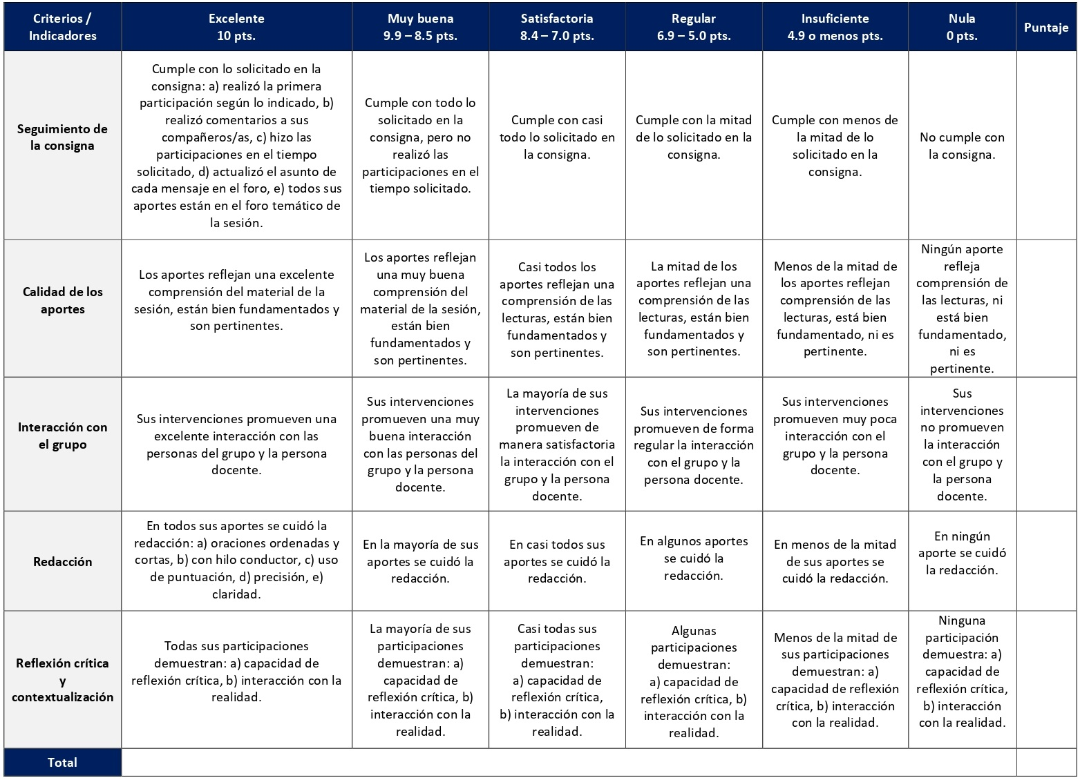

RÚBRICA DE EVALUACIÓN – RESEÑA CRÍTICA DE LECTURA

La reseña crítica es un texto argumentativo y expositivo que nace del análisis de las ideas contenidas en la lectura a reseñar. Se elaboran en las sesiones 2, 4, 7, 9 y 12. Cada reseña tiene un valor de 5%.

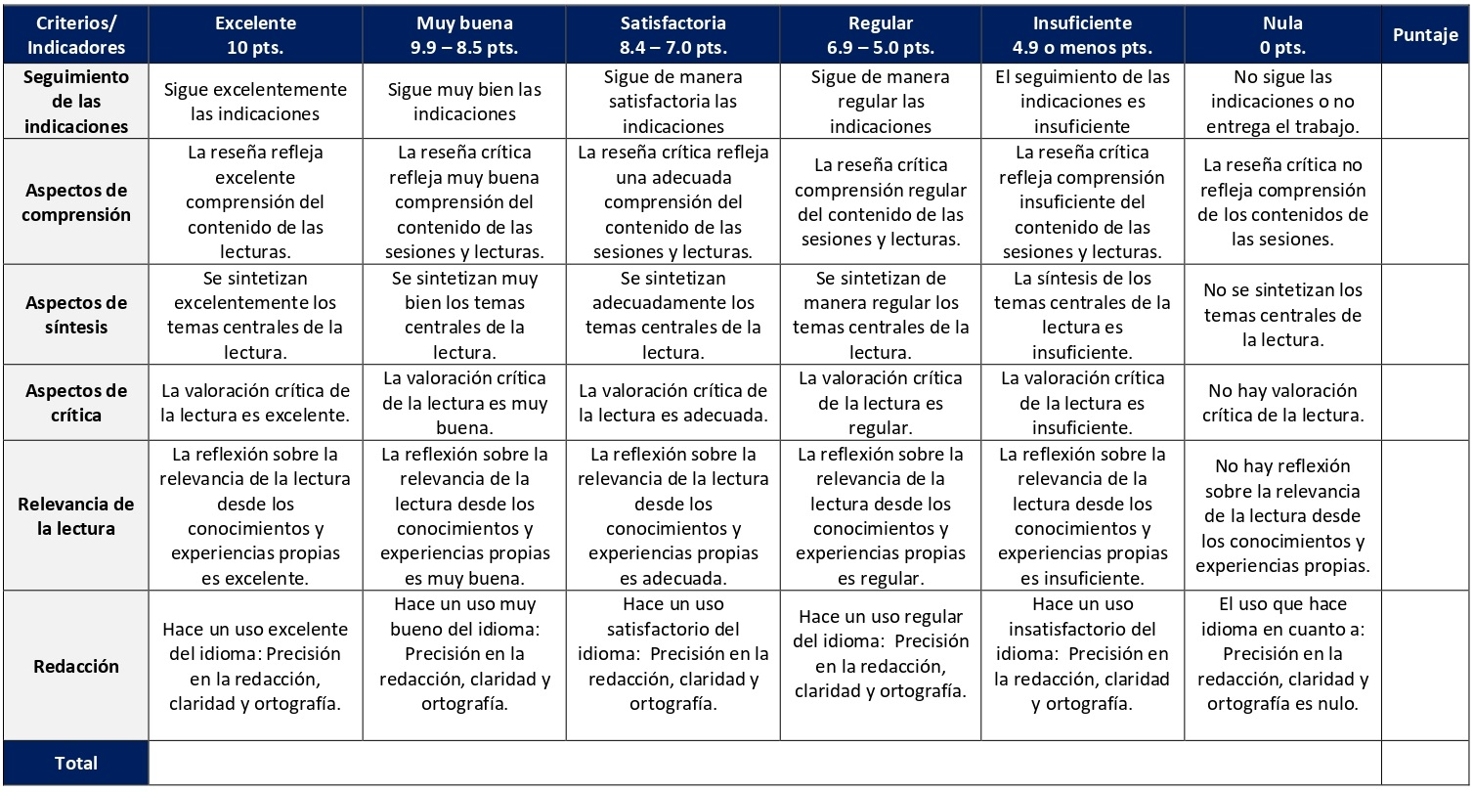

RÚBRICA DE EVALUACIÓN – GLOSARIO

Se elaborará, de forma colectiva, un glosario sobre los principales elementos del Reino de Dios, lo cual contribuirá en el manejo y la profundización de conceptos claves de la cristología. Se desarrolla en la sesión 3 y tiene un valor de 5%.

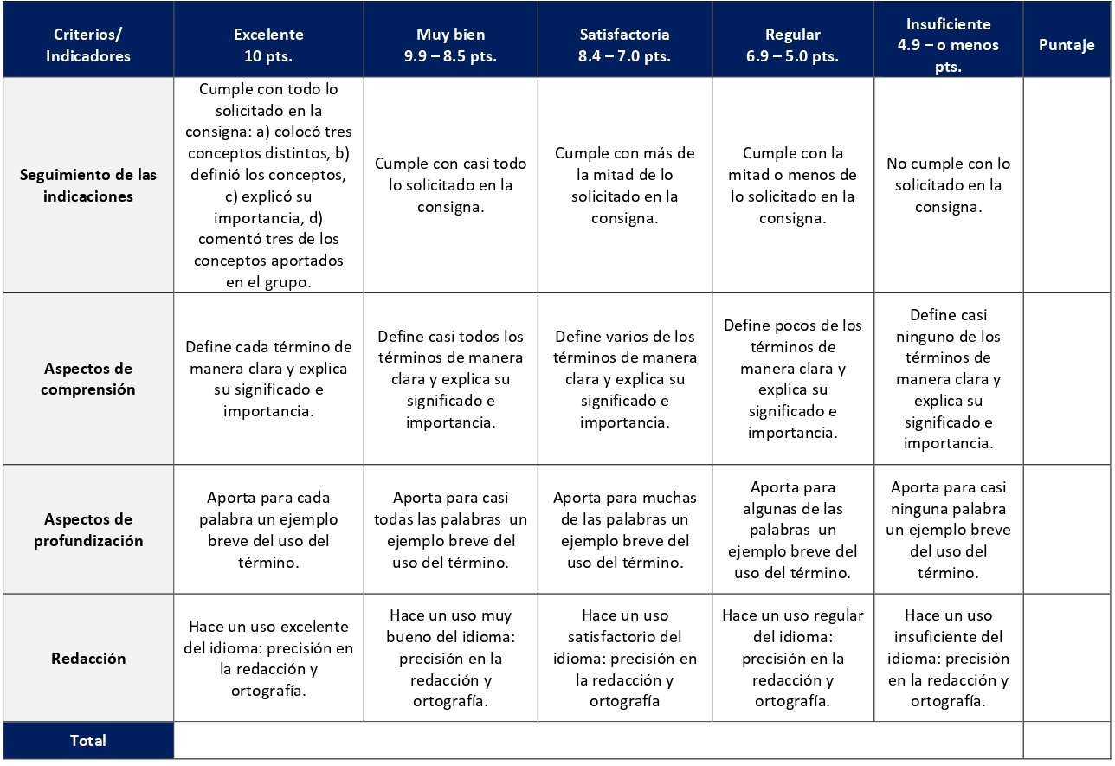
RÚBRICA DE EVALUACIÓN – MAPA CONCEPTUAL

El mapa conceptual es una estrategia de aprendizaje para organizar los aportes y conocimientos que nos brindan documentos escritos, al lograr representar en un mapa y graficar los conceptos y sus derivaciones. Se elaboran en las sesiones 5 y 13. Cada mapa tiene un valor de 5%.

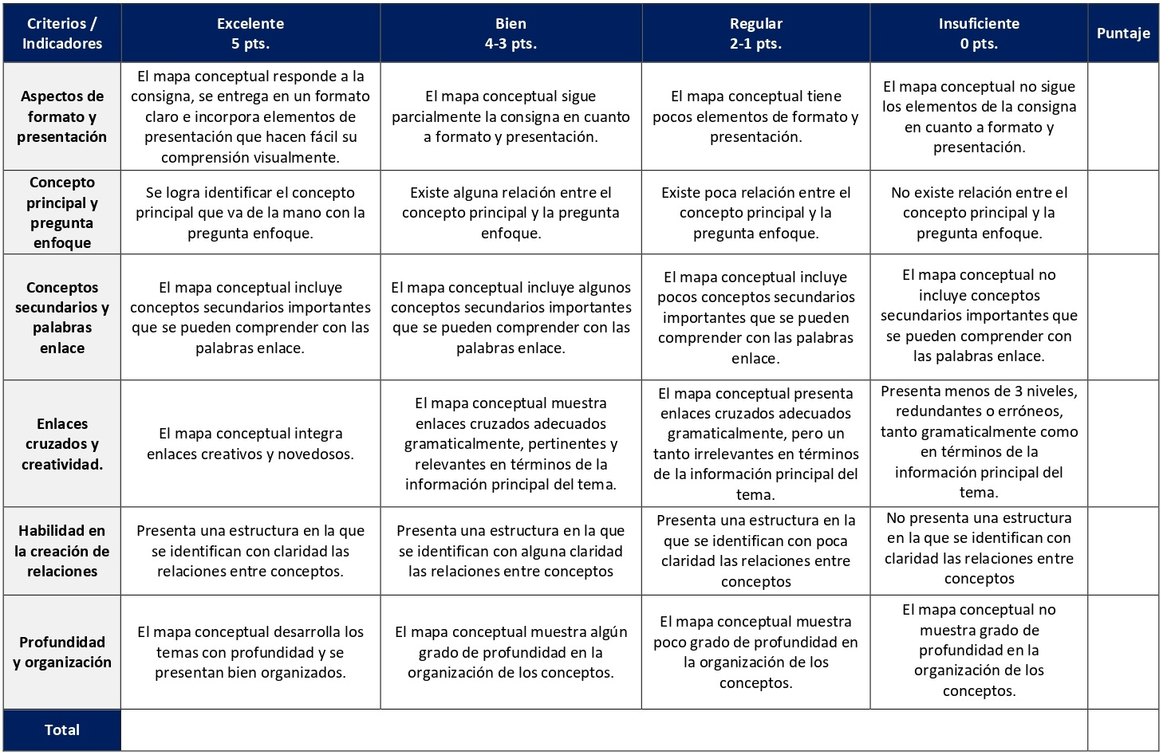

ESCALA DE EVALUACIÓN – ESTUDIO DE UN TEXTO BÍBLICO

Durante la sesión 8 se elaborará un trabajo grupal en el cual se estudiará, de forma exegética y hermenéutica, el evento de la resurrección narrado en los evangelios a partir del texto de Lucas 24, 1-12. Tiene un valor de 5%.

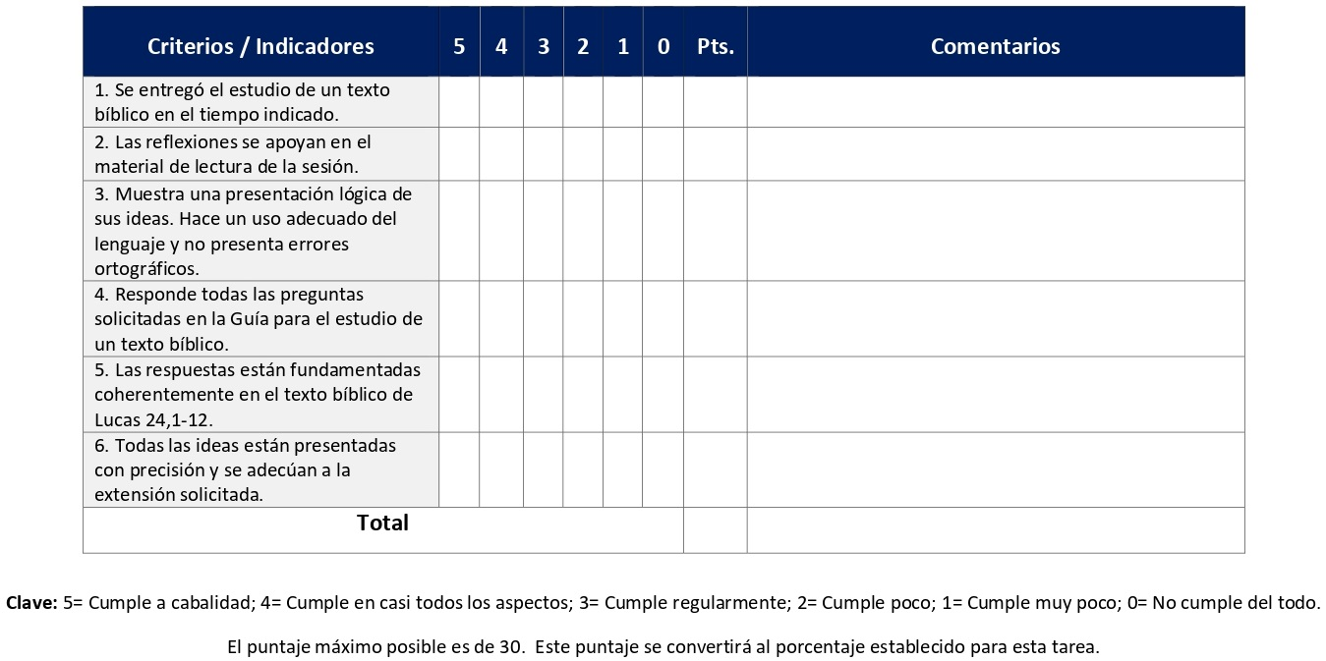

ESCALA DE EVALUACIÓN – CREDO COLABORATIVO

Durante la sesión 11 se elaborará, en parejas, un credo, es decir, una afirmación teológica en donde se depositan los principales y fundamentales dogmas de fe. Tiene un valor de 5%.

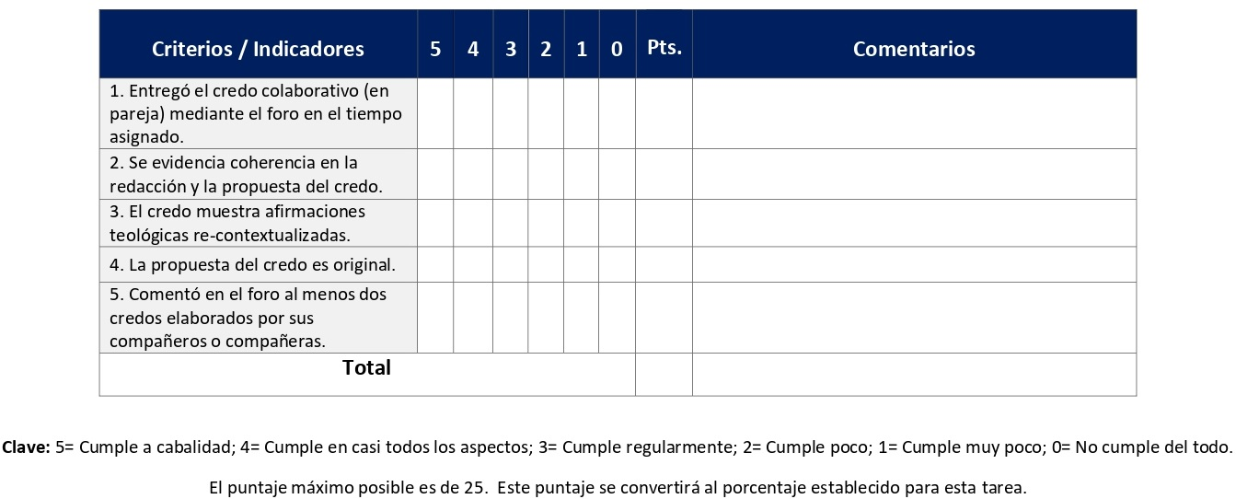

ESCALA DE EVALUACIÓN – ENSAYO FINAL

El ensayo deberá plasmar una discusión propuesta por la persona estudiante en torno a tres tesis/afirmaciones para una práctica cristológica liberadora para su comunidad y/o entorno a partir de elementos teóricos, críticos, bíblicos y teológicos presentados en el curso. Se entrega en la sesión 15 y tiene un valor de 30%.

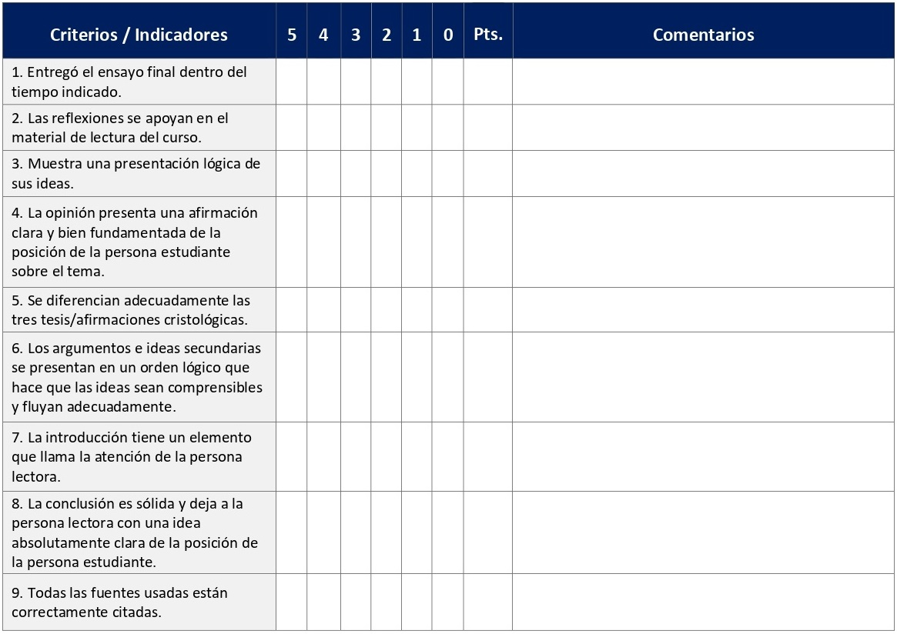

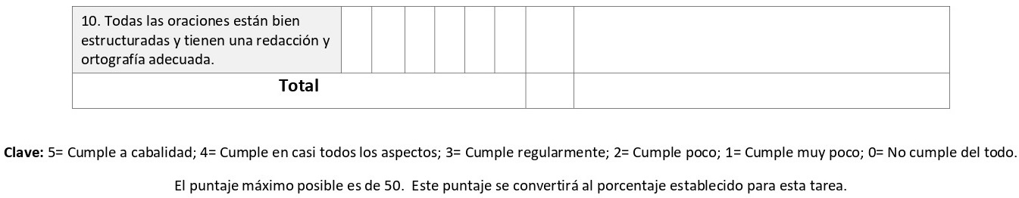

XI. Bibliografía obligatoria

Nota: Los materiales que no cuentan con enlace de acceso son digitalizaciones en formato pdf de bibliografía física disponible en la Biblioteca de la UBL, los cuales se encuentran disponibles en el aula virtual.

Boff, Leonardo. Ecología: Grito de la tierra, grito de los pobres. Madrid: Trotta, 1996. (Clásico, última reimpresión, 2011)
Boff, Leonardo. La fe en la periferia del mundo. Santander: Sal Terrae, 1980. (Clásico, última reimpresión, 2013)
González Faus, José Ignacio. El rostro humano de Dios: de la revolución de Jesús a la divinidad de Jesús. Santander: Sal Terrae, 2008. (Clásico, última reimpresión, 2015)
González, Antonio. Reinado de Dios e imperio: ensayo de teología social. Santander: Sal Terrae, 2003. (clásico, última edición)
González, Justo. Breve historia de las doctrinas cristianas. Nashville: Abingdon Press, 2007. (clásico, última edición)
Moltmann, Jürgen. El camino de Jesucristo: cristología en dimensiones mesiánicas. Salamanca: Sígueme, 2000. (clásico, última edición)
Moltmann, Jürgen. El espíritu de la vida: una pneumatología integral. Salamanca: Sígueme, 1998. (Clásico, última edición )
Schüssler-Fiorenza, Elisabeth. Cristología Feminista Crítica: Jesús, Hijo de Miriam, Profeta de la Sabiduría. Madrid: Trotta, 2000. (clásico, última edición)
Seibert, Ute. Espacios abiertos: Caminos de la teología feminista. Santiago: Forja, 2010. (clásico, última edición)
Sobrino, Jon. Jesucristo liberador: lectura histórico-teológica de Jesús de Nazaret. San Salvador: UCA, 1991. (Clásico, última edición Madrid: Trotta, 2020)
Sobrino, Jon. La fe en Jesucristo: ensayo desde las víctimas. Madrid: Trotta, 1999. (Clásico, última reimpresión, 2007)
Theissen, Gerd y Annette Merz. El Jesús histórico. Salamanca: Sígueme, 2000. (Clásico, última reimpresión, 2012)

XII. Bibliografía complementaria

Nota: Los materiales que no cuentan con enlace de acceso son digitalizaciones en formato pdf de bibliografía física disponible en la Biblioteca de la UBL, los cuales se encuentran disponibles en el aula virtual.

Noguez Alcántara, Armando. “Cristología y salvación en la obra Jesucristo liberador: Lectura histórico-teológica de Jesús de Nazaret, de J Sobrino”. Revista Iberoamericana de Teología 9, n. 16 (2013): 9-39. Acceso el 18 de diciembre de 2020. https://www.redalyc.org/articulo.oa?id=125247734001
Sanders, E. Parish. La figura histórica de Jesús. Estella: Verbo Divino, 2001. (Clásico, última reimpresión, 2010)
Theissen, Gerd y Anette Merz. El Jesús histórico: Manual. Salamanca: Sígueme, 2000. (Clásico, última reimpresión, 2012)

Universidad Bíblica Latinoamericana

Facultad de Teología
Bachillerato en Ciencias Bíblicas

Sílabo
Género e Identidad

Código | CTX 124
Créditos | 4
Requisitos | CTX 103
Modalidad | Virtual
Naturaleza | Teórico-práctico
Periodo | Cuatrimestral (15 semanas lectivas)
Nivel | IV Cuatrimestre
Horario | El curso requiere de 12 horas de trabajo semanal
Aula | Plataforma virtual de la UBL
Docente
Instrucciones administrativas | El curso es virtual, por lo que se requiere de acceso a una computadora con conexión a Internet, además de destrezas básicas para el manejo de correo electrónico y la plataforma Moodle desde el rol de estudiante. Por su naturaleza teórico-práctica, este curso requiere de una hora semanal de práctica. La dirección de acceso a la plataforma es la siguiente:  https://campus.ubl.ac.cr/login/index.php

I. Descripción

En décadas recientes la sociedad mundial ha experimentado muchos cambios en cuanto a actitudes y prácticas aceptables tanto para mujeres como para hombres. América Latina no ha sido una excepción de este fenómeno. Muchos de estos cambios se encuadran dentro del ámbito de una lucha por más justicia para todos los seres humanos de toda etnia, clase y edad. En este curso vamos a explorar algunos textos que nos ayudarán a entender qué es lo que pasa y por qué, tomando el caso de las iglesias como un ejemplo concreto apropiado para estudiantes de programas de teología.
II. Objetivo general

Analizar los papeles socialmente definidos de masculinidad y feminidad, tomando en cuenta los aportes de distintos campos del conocimiento e identificando mediante este análisis unas pautas para la práctica pastoral.

III. Objetivos específicos

Conocimiento y comprensión:

Las y los estudiantes podrán:
- Identificar experiencias de sexismo, racismo, clasismo y de resistencia a la opresión que servirán como puntos de referencia para la reflexión.
- Relacionar estas experiencias a la reflexión bíblica, teológica y social.
- Identificar prácticas concretas para el ministerio a los niveles interpersonales e institucionales que fortalecen la igualdad y son liberadoras desde la perspectiva de género, etnia y clase.

Actitudes y valores:

Las y los estudiantes podrán:
- Reconocer prácticas diarias de marginación.
- Comprometerse a actuar de forma inclusiva.
- Comprometerse a trabajar por el cambio hacia una sociedad incluyente.

IV. Contenidos

Unidad 1: Experiencias y conceptos de género

1.1 Cultura patriarcal

1.2 Democracia de género

1.3 Metodología feminista

Unidad 2: Género y sociedad

2.1 Género, economía y estructura social

2.2 Roles de género y equidad social

2.3 Diversidad e inclusión social

Unidad 3: Género e identidad

3.1 Biología, cultura y género

3.2 Masculinidades

3.3 Feminidades

Unidad 4: Género y poder

4.1 La iglesia como fuente ideológica de la violencia

4.2 Formas de violencia de género

4.3 Relaciones de poder incluyentes

Unidad 5: Educando para hacer una diferencia

5.1 Entrega y presentación de la monografía

V. Metodología

La metodología desarrollada en el aula virtual coloca a la persona estudiante como el eje central del proceso de enseñanza y aprendizaje, para lo cual la persona docente como responsable del curso dirige, evacúa dudas y permite que se dé un ambiente democrático en el aprendizaje y que, por medio de las estrategias empleadas se contribuya a la construcción del conocimiento. El entorno virtual utilizado por la UBL se caracteriza por facilitar la interacción, el acceso a recursos diversos, la producción de contenidos y el establecimiento de redes como parte del proceso de enseñanza y aprendizaje. Por sus características este entorno, y la metodología empleada en el curso, permiten que la persona estudiante avance de acuerdo con su disponibilidad de tiempo y con la posibilidad de desarrollar sus actividades desde cualquier lugar, sin embargo, deberá cumplir con las actividades programadas en las fechas establecidas.

La metodología del curso tiene como fin que cada persona estudiante logre hacer un análisis crítico y propositivo de la cultura patriarcal. En tal sentido, las actividades proveerán las herramientas teóricas y metodológicas para discernir críticamente las relaciones de género y plantear propuestas de equidad social. Se partirá del análisis de casos concretos de la realidad social, utilizando videos mediante un encuentro sincrónico virtual, historias de vida, testimonios, material gráfico, etc. Las sesiones sincrónicas se grabarán para que los y las estudiantes que justifiquen debidamente su ausencia, sea por motivos tecnológicos, ancho de banda, laborales, de salud u otros pueden tener acceso a ella. Esta flexibilidad es parte esencial del modelo educativo de la Universidad y busca evitar la exclusión por situaciones de inequidad social, condición climática, demandas laborales o ministeriales, entre otras. A la vez, se asegura de que todas las personas estudiantes tengan acceso a los recursos de aprendizaje que se ofrecen en el curso. Se proveerá, a través de la lectura de textos digitales especializados e insumos teóricos en el aula virtual, el instrumental teórico de género para nombrar de manera apropiada los eventos analizados.

En el análisis se usará la categoría de género con un enfoque transversal y sistémico de la sociedad y sus instituciones, partiendo desde una visión macrosocial hasta las esferas micro sociales más inmediatas, como son la vida personal y familiar. Para el proceso de aprendizaje se proveerán guía para hacer diagnóstico institucional y el análisis de situaciones de violencia de género. Así, la o el estudiante logrará un entendimiento más amplio de las situaciones pastorales que le tocará acompañar, al agregar la perspectiva de género en el análisis.

VI. Estrategias de aprendizaje

En este curso el aprendizaje se concentra en que las personas estudiantes analicen los papeles socialmente definidos de masculinidad y feminidad, tomando en cuenta los aportes de distintos campos del conocimiento e identificando mediante este análisis unas pautas para la práctica pastoral.

Se utilizan las siguientes estrategias de aprendizaje:

a) Foro: Con el propósito de proveer experiencias de aprendizaje interactivas y colaborativas, en los foros se busca que los y las estudiantes, con base en las lecturas asignadas, debatan y discutan grupalmente. Los tópicos por tocar en los diferentes foros son: cultura patriarcal, metodología feminista, género y economía, roles de género, diversidad sexual, identidad, masculinidades, feminidades, iglesia y violencia y relaciones de poder.

b) Encuentro sincrónico virtual: Los encuentros sincrónicos virtuales facilitan la comunicación entre estudiantes y la persona docente. Es una estrategia de aprendizaje virtual que permite a los actores del proceso de enseñanza-aprendizaje construir conocimientos de forma colectiva. En este curso dicha actividad se desarrolla en varias de las sesiones. En estos encuentros la persona docente compartirá presentaciones audiovisuales con el objetivo de profundizar y clarificar los distintos contenidos temáticos del curso, entre los que se encuentran: experiencias y conceptos de género, género y sociedad, género e identidad, género y poder y educando para hacer la diferencia. A su vez fungirán como un espacio para que los y las estudiantes puedan debatir, compartir o aclarar dudas. Tienen valor formativo.

c) Monografía: Una monografía es un tipo de documento expositivo o explicativo en el que se aborda un tema específico desde una o más perspectivas posibles. Se consultan diversas fuentes hasta agotar lo más posible el abordaje del tema en cuestión. Desde la primera sesión del curso se comenzará a trabajar en el desarrollo de la monografía final. El objetivo de la monografía es tener una experiencia de análisis de un caso, utilizando el aporte de la teoría de género y una ruta metodológica con perspectiva de género.

d) Presentación de síntesis: Como parte del trabajo monográfico final se compartirá una síntesis de su monografía en formato audiovisual a través de un encuentro sincrónico. Esto se realizará en las últimas tres sesiones según asignación docente. De esta forma, todas las personas estudiantes tendrán acceso al conocimiento producido por sus compañeros y compañeras en el trabajo final del curso.

e) Reseña crítica de lectura: La realización de una reseña crítica de lectura permite exponer, en primera instancia, las ideas de una persona autora y, en segundo lugar, hacer un análisis crítico de estas retomando lo más significativo, para por último contextualizar dichas ideas para la realidad latinoamericana y caribeña. En este curso se elabora una reseña crítica de lectura bajo el tema de género, religión y poder.

f) Síntesis crítica: La síntesis crítica es un texto que se construye a partir de las ideas centrales de una lectura, las cuales se expresan utilizando sus propias palabras, pero sin modificar la intención del/la autor/a, acompañándose finalmente de una apreciación crítica de estas. En este curso se realizan dos síntesis críticas. La primera tiene que ver con el significado histórico del concepto de género, mientras que la segunda versa sobre la prevención de la violencia masculina y los hombres que rompen mandatos.

g) Análisis de un caso: Un análisis o estudio de un caso es una técnica didáctica en la cual, a partir de una situación particular, se presentan datos concretos que permiten la reflexión, el análisis y la discusión de uno o varios temas específicos. En este curso se realizan diferentes análisis de casos vinculados con: la investigación y el análisis de una situación, el análisis de testimonios, la historia de vida de una mujer, el prediagnóstico institucional de una iglesia y el análisis de una película.

h) Ensayo crítico: El ensayo es un ejercicio académico, argumentativo y fundamentado, que se realiza para el tratamiento de un tema o tópico. Contiene introducción, desarrollo y conclusión, así como las respectivas referencias bibliográficas (bajo el sistema Chicago-Deusto que usa la UBL). En el ensayo crítico que se elabora en el curso se busca trabajar el tema de género, sociedad e institucionalidad, pudiéndose tratar subtemas derivados de estos.

i) Historia de vida: Una historia de vida es una técnica narrativa que consiste en la elaboración de un relato biográfico con finalidad terapéutica o de investigación. El procedimiento básico consiste en evocar y estructurar los recuerdos de la vida de una persona, pero desde un punto de vista subjetivo, es decir, a través de su propia mirada. Esta estrategia de aprendizaje se desarrolla bajo el tema de género e identidad y consiste en entrevistar a una mujer adulta, siguiendo la guía de entrevista provista en el curso.

j) Prediagnóstico: El prediagnóstico funciona como un examen inicial que permite identificar en qué posición se encuentra, en este caso, una institución eclesial con relación a las perspectivas y relaciones de género. El ejercicio combinará el trabajo individual con el grupal, con el fin de visibilizar los elementos de las iglesias que perpetúan la violencia de género y explorar las oportunidades de transformación e incidencia hacia otro modelo de relacionamiento.

Los y las estudiantes podrán comunicarse con la persona docente a través de la plataforma virtual, o bien el correo electrónico suministrado por esta, y recibirán una respuesta a las consultas realizadas en un tiempo máximo de 48 horas.

VII. Recursos didácticos

Para lograr los objetivos del curso, desarrollar los contenidos y la metodología propuesta se hará uso de los siguientes recursos didácticos:

a) Lecturas semanales obligatorias que se asignan como insumo para las actividades individuales y grupales. Todos los materiales de lectura están disponibles en formato digital en la plataforma virtual.

b) Lecturas complementarias en algunas de las sesiones que se asignan para su lectura con el fin de ampliar las temáticas. Realizar estas lecturas es opcional.

c) En cada una de las sesiones en la plataforma virtual encontrará una ruta de aprendizaje con información tal como: los contenidos que estudiará, el material obligatorio y/o complementario, instrucciones detalladas para la elaboración/participación en la actividad asignada y la evaluación de esta.

d) En la plataforma virtual también dispondrá de guías generales que se encuentran en el material complementario de la sesión correspondiente para la participación en un foro, un wiki y mediante la herramienta Big Blue Button en la plataforma Moodle y para la elaboración de una reseña crítica de lectura; así como de guías para elaborar la monografía final, para elaborar un ensayo crítico, para elaborar una historia de vida de una mujer, para elaborar un prediagnóstico institucional de una iglesia y para realizar el análisis de una película que se encuentran en la sección de actividades de la sesión correspondiente.

e) También puede disponer de las bases de datos, revistas en línea, repositorios y buscadores especializados a los cuales puede acceder mediante la Biblioteca Enrique Strachan (https://www.ubl.ac.cr/biblioteca), así como consultar el Portal de Revistas de la UBL (http://revistas.ubl.ac.cr/). A través del correo de la biblioteca (biblioteca@ubl.ac.cr) puede solicitar recursos que se encuentren en la colección física.

f) La Biblioteca Digital de la UBL cuenta con recursos de acceso abierto para la investigación, organizados por temas y disponibles a través de un buscador, además de todos los materiales bibliográficos asignados en los cursos de la carrera de Bachillerato en Ciencias Bíblicas. Dicho espacio está disponible para todas las personas registradas en el campus virtual y se puede acceder a través del siguiente enlace: https://campus.ubl.ac.cr/course/index.php?categoryid=186

g) Mediante el campus virtual accederá al espacio de soporte técnico en el cual puede evacuar sus dudas o preguntas frecuentes y al correo electrónico para comunicarse con la persona docente.

VIII. Cronograma de trabajo

Sesión  (semana) | Contenidos temáticos | Actividades de enseñanza-aprendizaje
 |  | Recursos didácticos | Actividades de aprendizaje
1 | Unidad 1: Experiencias y conceptos de género  1.1 Cultura patriarcal | Ruta de aprendizaje  Material complementario  Guía para la participación en un foro en la plataforma Moodle  Guía para la participación mediante la herramienta Big Blue Button en la plataforma Moodle | - Participación en el foro social CAFETERÍA, donde se realizará una dinámica grupal para el conocimiento mutuo y la integración.  - Participación en el foro de dudas.  - Presentación del sílabo y exposición docente de introducción al eje temático del curso y compartir grupal sobre el conocimiento previo del tema alrededor de un video corto en un encuentro sincrónico virtual.  - Escogencia del tema del trabajo final (monografía) según los ejes temáticos propuestos (compartir el tema a través del foro).
2 | Unidad 1: Experiencias y conceptos de género  1.1 Cultura patriarcal  1.2 Democracia de género | Ruta de aprendizaje  Schüssler Fiorenza, Elisabeth. "Género, religión y poder kyriarcal". Vida y Pensamiento 32, no. 2 (2012): 35-74.  Material complementario  Guía para la elaboración de una reseña crítica de lectura  Guía para la participación en un foro en la plataforma Moodle  Guía para la participación mediante la herramienta Big Blue Button en la plataforma Moodle | - Realizar las lecturas sobre la creación de la cultura patriarcal.  - Elaboración de una reseña crítica con referencia a la sociedad actual (tarea documental 1).  - Debate grupal sobre la tarea asignada en el foro.  - Disertación docente de profundización en un encuentro sincrónico virtual.
3 | Unidad 1: Experiencias y conceptos de género  1.3 Metodología feminista | Ruta de aprendizaje  Gebara, Ivone. “Introducción a un significado histórico del concepto de género”. En Teología y género: selección de textos, editado por Clara Luz Ajo y Marianela de la Paz, 109-142. La Habana: Caminos, 2002. (clásico, última edición)  Material complementario  Cuklanz, Lisa y Ali Erol. “Teoría Queer y metodologías feministas: el estado de la cuestión”. Investigaciones Feministas 11, n. 2 (2020): 211-220. Acceso el 18 de diciembre de 2020. https://doi.org/10.5209/infe.66476  Guía para la participación mediante la herramienta Big Blue Button en la plataforma Moodle  Guía para la participación en un foro en la plataforma Moodle | - Realizar la lectura de la sesión.  - Elaboración de una síntesis crítica sobre el tema de la sesión (tarea documental 2).  - Disertación docente sobre el enfoque transversal y sistémico de la metodología en un encuentro sincrónico virtual.  - Participación en el foro temático grupal: Ejercicios metodológicos.
4 | Unidad 2: Género y sociedad  2.1 Género, economía y estructura social | Ruta de aprendizaje  Boehler, Genilma. “Teorías, teologías, género e ideologías”. Vida y Pensamiento 38, no. 1 (2018): 55-87.  Lagarde, Marcela. “Claves feministas y nuevos horizontes”. En La sociedad que las mujeres soñamos. Nuevas relaciones varón-mujer en un nuevo orden económico, editado por Elsa Támez, 89-105. San José: DEI, 2001. (clásico, última edición)  Material complementario  Guía para la participación en un foro en la plataforma Moodle | - Realizar la lectura de los textos sobre economía feminista y jurisprudencia con perspectiva de género.  - Investigación y análisis de una situación que refleje desigualdad económica o legal por la condición de género (tarea analítica 1).  - Presentación (entrega) individual de los resultados de la investigación a través del foro grupal.  - Retroalimentación y debate grupal sobre los casos presentados en el foro grupal.  - Puntualizaciones teóricas para el análisis en el foro grupal.
5 | Unidad 2: Género y sociedad  2.2 Roles de género y equidad social | Ruta de aprendizaje  Bonilla, Amparo. “Los roles de género”. En Género y Sociedad, coordinado por Juan Fernández Sánchez, 141-176. Madrid: Pirámide, 1998. (clásico, última edición)  Montaño, Sonia, ed. “Hacia un horizonte paritario en América Latina y el Caribe: representación política de las mujeres.” En El aporte de las mujeres a la igualdad en América Latina y el Caribe, 7-42. Quito: CEPAL: 2007. (clásico, última edición)  Material complementario  Guía para la participación en un foro en la plataforma Moodle | - Sistematización de claves de análisis de los roles de género y la organización social (tarea documental 3).  - Profundización docente sobre el tema en el foro grupal.  - Análisis grupal sobre roles de género con material gráfico en el foro grupal.
6 | Unidad 2: Género y sociedad  2.3 Diversidad e inclusión social | Ruta de aprendizaje  Baltodano, Mireya. “La transversalidad de género”. En Dimensiones del cuidado y asesoramiento pastoral. Aportes desde América Latina y el Caribe, editado por Hugo N. Santos, 353-364. Buenos Aires: Aurora, 2006. (clásico, última edición)  Material complementario  Yuval-Davis, Nira. “Etnicidad, relaciones de género y multiculturalismo”. En Nación, diversidad y género: perspectivas críticas, coordinado por Patricia Bastida Rodríguez, Carla Rodríguez González e Isabel Carrera Suárez, 64-86. Barcelona: Anthropos, 2010. (clásico, última edición)  Guía para la participación en un foro en la plataforma Moodle | - Realizar la lectura de la sesión.  - Elaboración de un ensayo crítico sobre textos asignados (tarea documental 4).  - Participación en el foro temático grupal: Diversidad sexual, donde se realizará un debate a través de narraciones y testimonios.  - Exposición docente sobre el tema en el foro temático grupal.
7 | Unidad 3: Género e identidad  3.1 Biología, cultura y género | Ruta de aprendizaje  Butler, Judith. “Actos corporales subversivos”. En El género en disputa. El feminismo y la subversión de la identidad, 173-275. Barcelona: Paidós, 2007. (Clásico, última reimpresión, 2023)  Material complementario  Guzmán Ordaz, Raquel y María Jiménez Rodrigo. “La interseccionalidad como instrumento analítico de interpelación en la violencia de género”. Oñati Socio-Legal Series 5, n. 2 (2015): 596-612. Acceso el 18 de diciembre de 2020. https://papers.ssrn.com/sol3/papers.cfm?abstract_id=2611644  Guía para la participación en un foro en la plataforma Moodle | - Realizar la lectura del texto asignado sobre corporalidad.  - Análisis de testimonios provistos utilizando los aportes teóricos de la lectura (tarea analítica 2).  - Profundización docente sobre el tema en el foro grupal.  - Participación en el foro grupal para debatir sobre los testimonios analizados.
8 | Unidad 3: Género e identidad  3.2 Masculinidades | Ruta de aprendizaje  Salas Calvo, José Manuel. “La cuestión de hacerse hombre”. En Hombres que rompen mandatos: la prevención de la violencia, 41-108. San José: Lara Segura & Asociados, 2005. (clásico, última edición)  Material complementario  Guía para la participación en un foro en la plataforma Moodle | - Realizar la lectura del texto asignado.  - Elaboración de una síntesis crítica sobre masculinidades (tarea documental 5).  - Profundización docente sobre el tema en el foro grupal.  - Participación en el foro temático grupal: Debate sobre masculinidades mediante canciones populares.
9 | Unidad 3: Género e identidad  3.3 Feminidades | Ruta de aprendizaje  Pastor Carballo, Rosa. “Cuerpo y género: representación e imagen corporal”. En Psicología y Género, coordinado por Ester Barberá Heredia e Isabel Martínez Benlloch, 217-239. Madrid: Prentice Hall, 2005. (clásico, última edición)  Material complementario  Guía para la participación mediante la herramienta Big Blue Button en la plataforma Moodle  Guía para la participación en un foro en la plataforma Moodle | - Elaboración de la historia de vida de una mujer adulta mediante una entrevista siguiendo la guía provista (tarea analítica 3).  - Exposición docente sobre el proceso de autoidentidad en las mujeres en un encuentro sincrónico virtual.  - Participación en el foro temático grupal: Sistematización de las historias de vida elaboradas.
10 | Unidad 4: Género y poder  4.1 La iglesia como fuente ideológica de la violencia | Ruta de aprendizaje  Schüssler Fiorenza, Elisabeth. “Hacia una imaginación democrática radical: la ekklēsia y las cosmopolis de las mu/jeres”. Vida y Pensamiento 32, no. 2 (2012): 113-140.  Material complementario  Alonso Seoane, María Jesús. “Género y religión: A la búsqueda de un modelo de análisis”. Aposta, n.82 (2019): 124-137. Acceso el 18 de diciembre de 2020. http://apostadigital.com/revistav3/hemeroteca/mjalonso5.pdf  Guía para la participación en un foro en la plataforma Moodle | - Realizar la lectura asignada para documentación teórica sobre el tema.  - Elaboración de un prediagnóstico institucional de una iglesia, mediante la guía provista y con referencia a los aportes teóricos que provee el texto asignado (tarea analítica 4).  - Profundización docente sobre el tema en el foro grupal.  Debate grupal y compartir de las instituciones analizadas en el foro grupal.
11 | Unidad 4: Género y poder  4.2 Formas de violencia de género | Ruta de aprendizaje  Baltodano, Mireya. “Violencia de género en las iglesias”. Vida y Pensamiento 22, n.1 (2002): pp. 153-166.  Andel, Arianne van. “Y ustedes, ¿quién dicen que soy? Crítica teológica a la propaganda contra la ideología de género”. Vida y Pensamiento 38, no. 1 (2018): 25-53.  Material complementario  García Bachmann, Mercedes L. “Cuatro estrategias frente a la mal llamada “ideología de género”. Vida y Pensamiento 38, n. 1 (2018): 133-154. Acceso el 18 de diciembre de 2020. http://revistas.ubl.ac.cr/index.php/vyp/article/view/50  Guía para la participación en un wiki en la plataforma Moodle  Guía para la participación mediante la herramienta Big Blue Button en la plataforma Moodle | - Investigación sobre las distintas manifestaciones de violencia de género (tarea documental 6).  - Compartir y sistematizar conjuntamente los hallazgos sobre el tema investigado en el wiki.  - Exposición docente sobre la violencia simbólica y sus manifestaciones derivadas en un encuentro sincrónico virtual.
12 | Unidad 4: Género y poder  4.3 Relaciones de poder incluyentes | Ruta de aprendizaje  Román-López Dollinger, Ángel Eduardo. “Masculinidades y relaciones de poder. Pistas socio-teológicas para la construcción de masculinidades alternativas”. En Poder(es) en contexto: Lecturas teológicas, socioculturales y de género en torno al poder, editado por Juan Carlos Chávez Quispe y Ángel Eduardo Román-Lopez Dollinger, 157-186. La Paz, Bolivia: ISEAT, 2016. (clásico, última edición)  Material complementario  Guía para la participación mediante la herramienta Big Blue Button en la plataforma Moodle  Guía para la participación en un foro en la plataforma Moodle | - Observación de la película Whale Rider en un encuentro sincrónico virtual.  - Análisis de la película Whale Rider, a partir de las identidades de género estudiadas en las sesiones anteriores, vinculadas al tema de poder y según la guía provista (tarea analítica 5).  - Compartir grupal de los análisis particulares sobre poder e identidades en el foro grupal.  - Profundización docente sobre las distintas formas de poder en el foro grupal.
13 | Unidad 5: Educando para hacer una diferencia  5.1 Entrega y presentación de la monografía | Ruta de aprendizaje  Material complementario  Guía para la participación mediante la herramienta Big Blue Button en la plataforma Moodle | - Finalización de la investigación individual del trabajo final.  - Presentación breve de la investigación hecha como trabajo final (varias personas exponen según el número de estudiantes) en un encuentro sincrónico virtual.  - Retroalimentación grupal sobre los temas presentados en un encuentro sincrónico virtual.
14 | Unidad 5: Educando para hacer una diferencia  5.1 Entrega y presentación de la monografía | Ruta de aprendizaje  Material complementario  Guía para la participación mediante la herramienta Big Blue Button en la plataforma Moodle | - Finalización de la investigación individual del trabajo final.  - Presentación breve de la investigación hecha como trabajo final (varias personas exponen según el número de estudiantes) en un encuentro sincrónico virtual.  - Retroalimentación grupal sobre los temas presentados en un encuentro sincrónico virtual.
15 | Unidad 5: Educando para hacer una diferencia  5.1 Entrega y presentación de la monografía | Ruta de aprendizaje  Material complementario  Guía para la participación mediante la herramienta Big Blue Button en la plataforma Moodle  Guía para la participación en un foro en la plataforma Moodle | - Finalización de la investigación individual del trabajo final.  - Presentación breve de la investigación hecha como trabajo final (varias personas exponen según el número de estudiantes) en un encuentro sincrónico virtual.  - Retroalimentación grupal sobre los temas presentados en un encuentro sincrónico virtual.  - Participación en el foro: Evaluación del curso (formativo).

IX. Distribución de tiempo semanal
Al ser este un curso impartido en la modalidad virtual no se requiere la asistencia a clases presenciales. Por ello, cada semana se asignan actividades que los estudiantes deben realizar para promover el diálogo con los contenidos y la asimilación de los temas a través de lecturas críticas, análisis, tareas, discusiones en foros o trabajos colaborativos. Debe considerarse que, al tener este curso asignados 4 créditos, se debe invertir 12 horas de trabajo por semana. La distribución de tiempos es la siguiente:

Tipo de horas  (categoría) | Horas por semana | Actividades relacionadas
Horas de Estudio Individual (HEI) | 4 | - Lectura de los textos (materiales en formato digital).  - Análisis de lecturas e investigación por cuenta propia.
Horas de Trabajo Colaborativo (HTC) | 3 | - Participación en los foros (incluye aportes al debate y análisis grupal).  - Participación en los encuentros sincrónicos virtuales.
Horas de Producción Individual (HPI) | 3 | - Elaboración de tareas de documentación (reseña crítica de lectura, síntesis crítica de lectura, sistematización, ensayo crítico, investigación).  - Elaboración de tareas de análisis (investigación y análisis de una situación, análisis de testimonios, historia de vida de una mujer, prediagnóstico institucional de una iglesia, análisis de una película.  - Elaboración de una monografía final.
Horas de Práctica (HP) | 2 | - Estudios de casos.
Total de horas (TH) | 12

Las horas de trabajo en cada categoría corresponden a un promedio estimado semanal. Dependiendo de la programación estipulada en el cronograma se podrá requerir un mayor o menor tiempo de dedicación a cada tipo de actividad durante una semana específica. Sin embargo, el curso está diseñado de forma que el total de horas semanales nunca sobrepase las 12 horas. La distribución de tiempos por tipo de horas (categoría) es congruente, en todos sus extremos, con lo que establece el plan de estudios de la modalidad virtual.

X. Evaluación

La evaluación sumativa se realizará a partir de las diferentes tareas y actividades que se realizarán durante el curso. Entre ellas encontramos las tareas de documentación, las tareas de análisis, los aportes al debate y análisis grupal a través de los foros habilitados en el aula virtual, la monografía final y su presentación audiovisual, y los encuentros sincrónicos virtuales. Será una evaluación continua a lo largo del curso, con entrega semanal de tareas revisadas con el fin de que los y las estudiantes puedan apreciar su avance en el aprendizaje. Cada actividad será evaluada según los criterios señalados en las rúbricas o escalas. La nota mínima de aprobación del curso es de 7.00 (en escala decimal) y los elementos a evaluar para el cálculo de la nota son los siguientes:

Síntesis cuantitativa de la evaluación
Rubros para evaluar | Porcentaje total
Encuentros sincrónicos virtuales  Se llevan a cabo en las sesiones 1, 2, 3, 9, 11, 12, 13, 14 y 15. Tienen un valor formativo y no sumativo. | ̶
Tareas de documentación  Las tareas de documentación tienen un valor de 5% cada una y se distribuyen de la siguiente forma:  - Reseña crítica de lectura (sesión 2).  - Dos síntesis críticas de lectura (sesiones 3 y 8).  - Sistematización (sesión 5).  - Ensayo crítico (sesión 6).  - Investigación (sesión 11). | 30%
Tareas de análisis  Las tareas de análisis tienen un valor de 5% cada una y se distribuyen de la siguiente forma:  - Investigación y análisis de una situación (sesión 4).  - Análisis de testimonios (sesión 7).  - Historia de vida de una mujer (sesión 9).  - Prediagnóstico institucional de una iglesia (sesión 10).  - Análisis de una película (sesión 12). | 25%
Aportes al debate y análisis grupal  El porcentaje total establecido para este rubro se aplica para los foros de las sesiones 2, 3, 4, 5, 6, 7, 8, 9, 10 y 12. | 20%
Monografía final  Se elabora desde la sesión 1 hasta la 15 y su porcentaje se distribuye de la siguiente forma:  - Monografía final escrita (20%). Se entrega en las sesiones 13, 14 y 15 según asignación docente.  - Síntesis de la monografía en formato audiovisual (5%). Se presenta en las sesiones 13, 14 y 15 según asignación docente. | 25%
Total | 100%

RÚBRICA DE EVALUACIÓN – RESEÑA CRÍTICA DE LECTURA

La realización de una reseña crítica de lectura permite exponer, en primera instancia, las ideas de una persona autora y, en segundo lugar, hacer un análisis crítico de estas retomando lo más significativo, para por último contextualizar dichas ideas para la realidad latinoamericana y caribeña. Se elabora en la sesión 2 y tiene un valor de 5%.

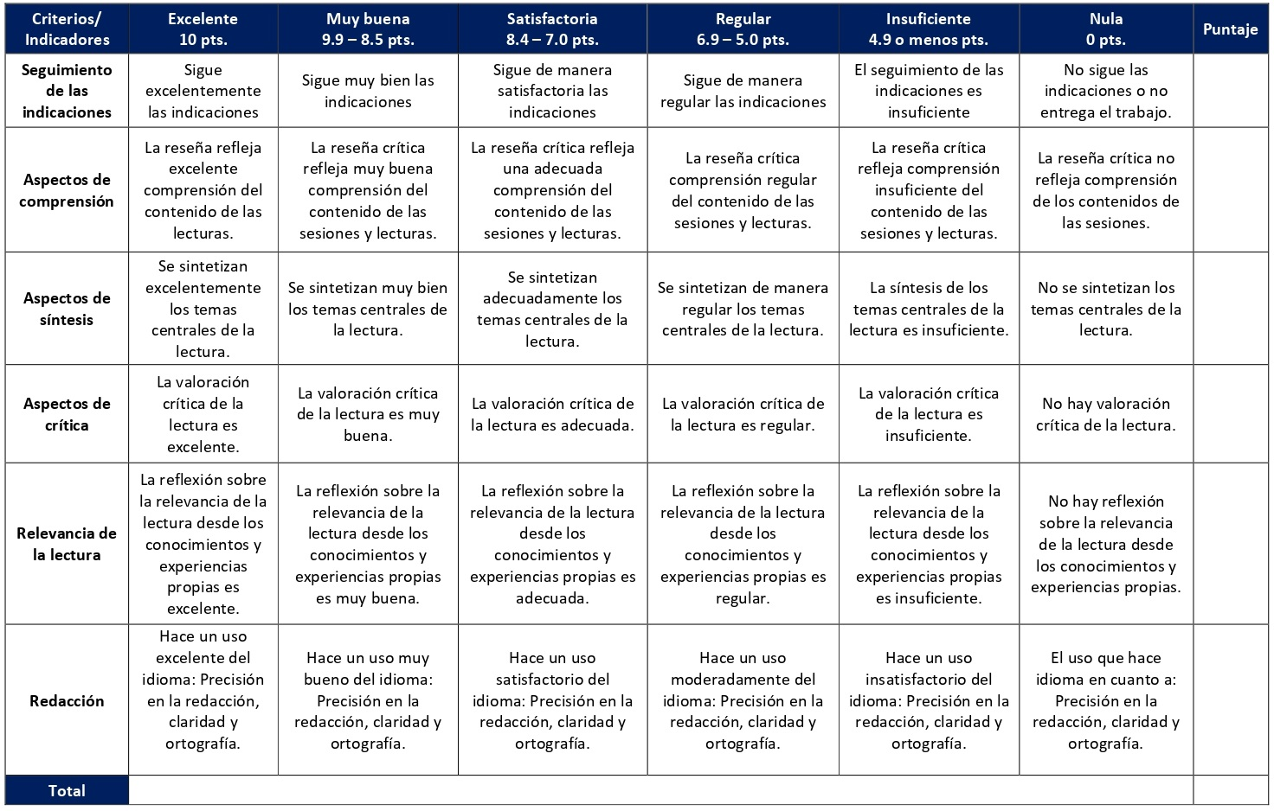

RÚBRICA DE EVALUACIÓN – SÍNTESIS CRÍTICA DE LECTURA

La síntesis crítica es un texto que se construye a partir de las ideas centrales de una lectura, las cuales se expresan utilizando sus propias palabras, pero sin modificar la intención del/la autor/a, acompañándose finalmente de una apreciación crítica de estas. En este curso se realizan dos síntesis críticas, una en la sesión 3 y otra en la 8. Cada una tiene un valor de 5%.

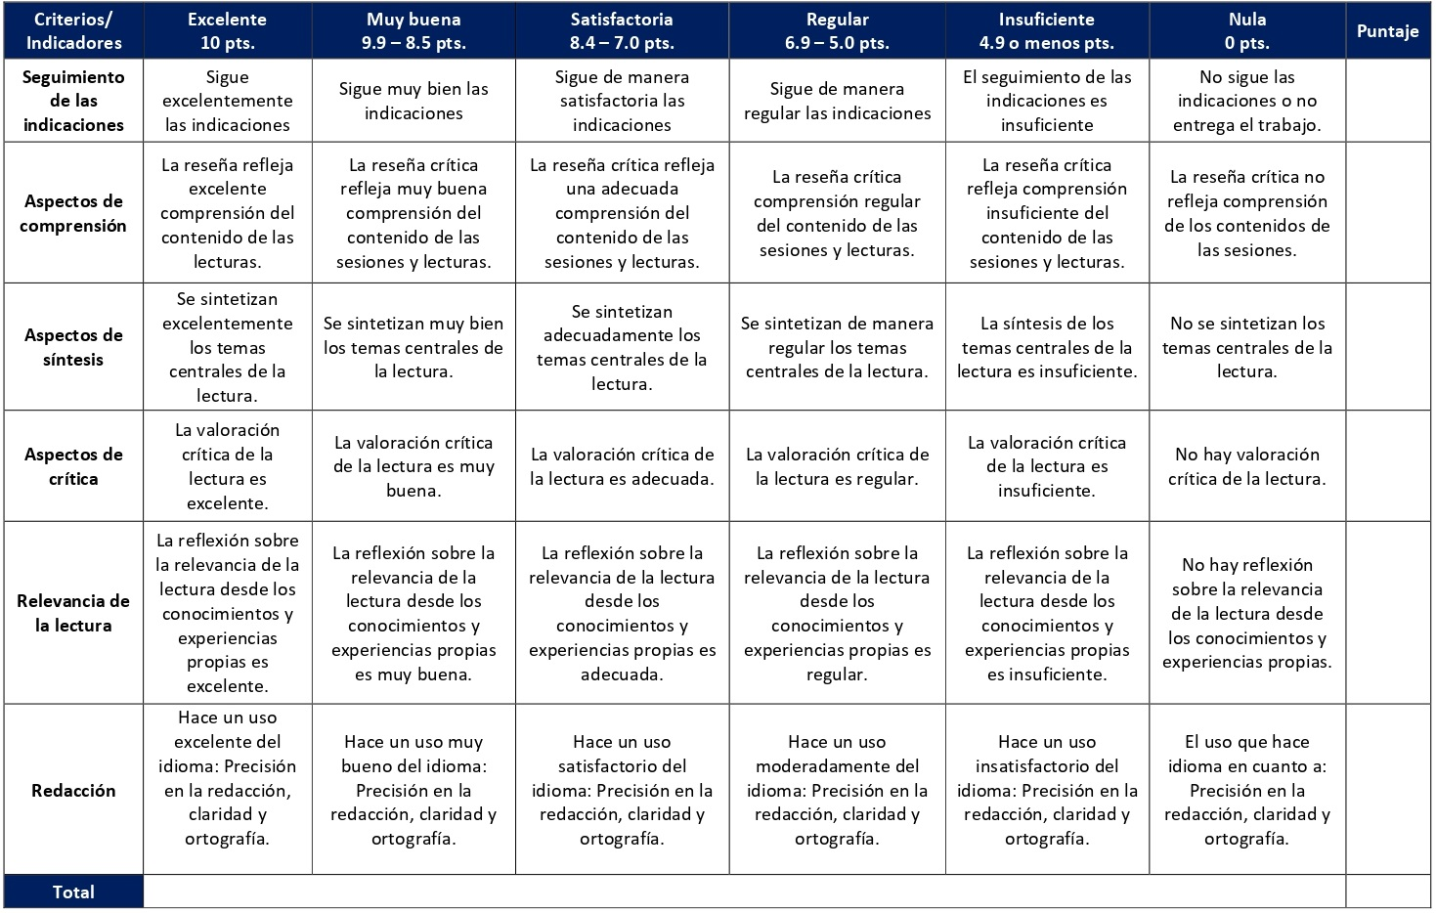

ESCALA DE EVALUACIÓN – SISTEMATIZACIÓN

En la sesión 5 se elaborará una sistematización de claves de análisis de los roles de género y la organización social. Tiene un valor de 5%.

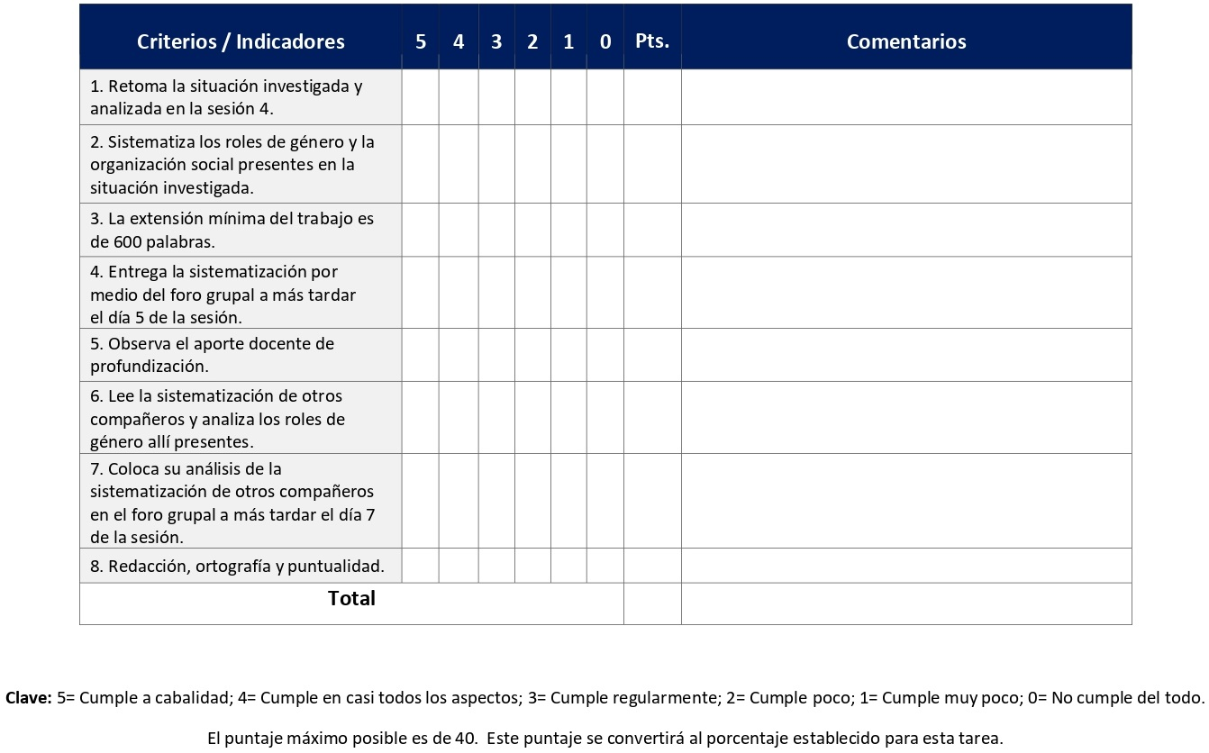

ESCALA DE EVALUACIÓN – ENSAYO CRÍTICO

El ensayo es un ejercicio académico, argumentativo y fundamentado, que se realiza para el tratamiento de un tema o tópico. Contiene introducción, desarrollo y conclusión, así como las respectivas referencias bibliográficas (bajo el sistema Chicago-Deusto que usa la UBL). Se elabora en la sesión 6. Tiene un valor de 5%.

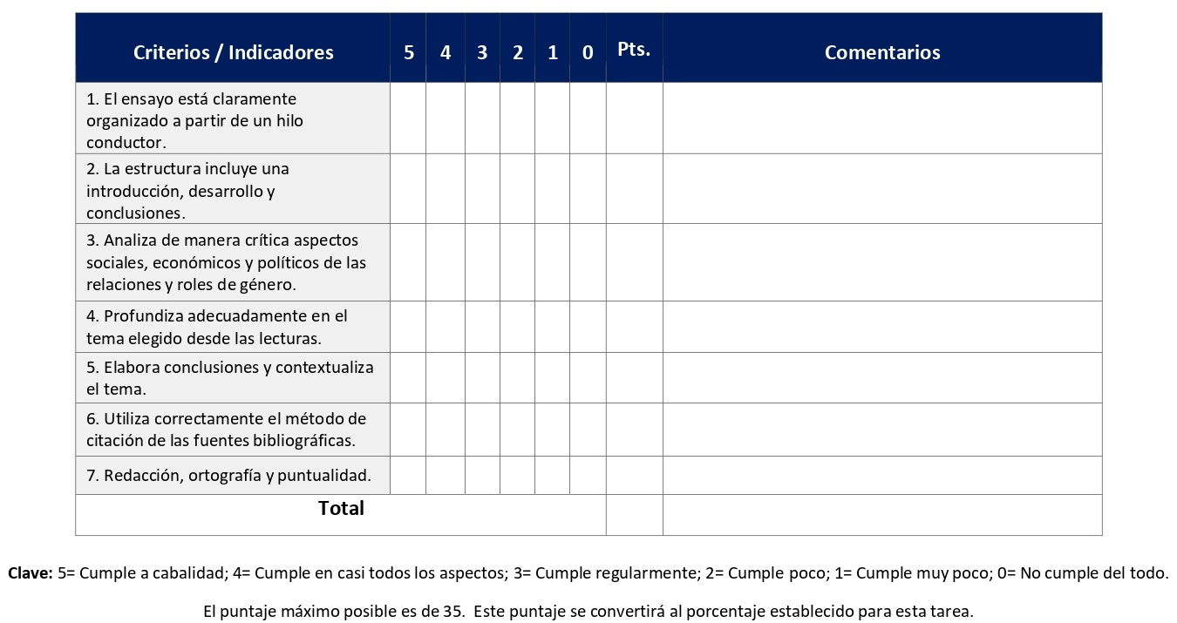
RÚBRICA DE EVALUACIÓN – INVESTIGACIÓN Y ANÁLISIS DE UNA SITUACIÓN

En este curso se realizan dos investigaciones. La primera, en la sesión 4, consiste en realizar una investigación de una situación que refleje desigualdad económica o legal por la condición de género. La segunda, en la sesión 11, consiste en investigar las distintas manifestaciones de violencia de género. Cada investigación tiene un valor de 5%. La siguiente escala corresponde a la investigación de la sesión 4 sobre la desigualdad.

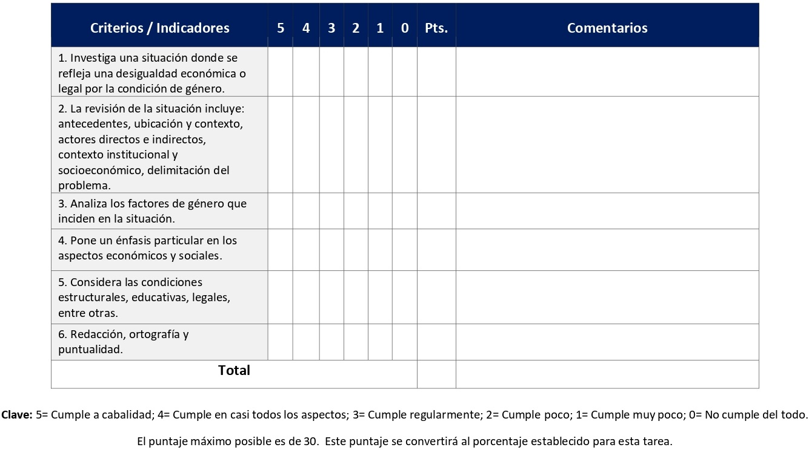
RÚBRICA DE EVALUACIÓN – INVESTIGACIÓN SOBRE LAS DISTINTAS MANIFESTACIONES DE VIOLENCIA DE GÉNERO

En este curso se realizan dos investigaciones. Esta rúbrica corresponde a la segunda investigación que se entrega en la sesión 11 y consiste en investigar las distintas manifestaciones de violencia de género. Tiene un valor de 5%.

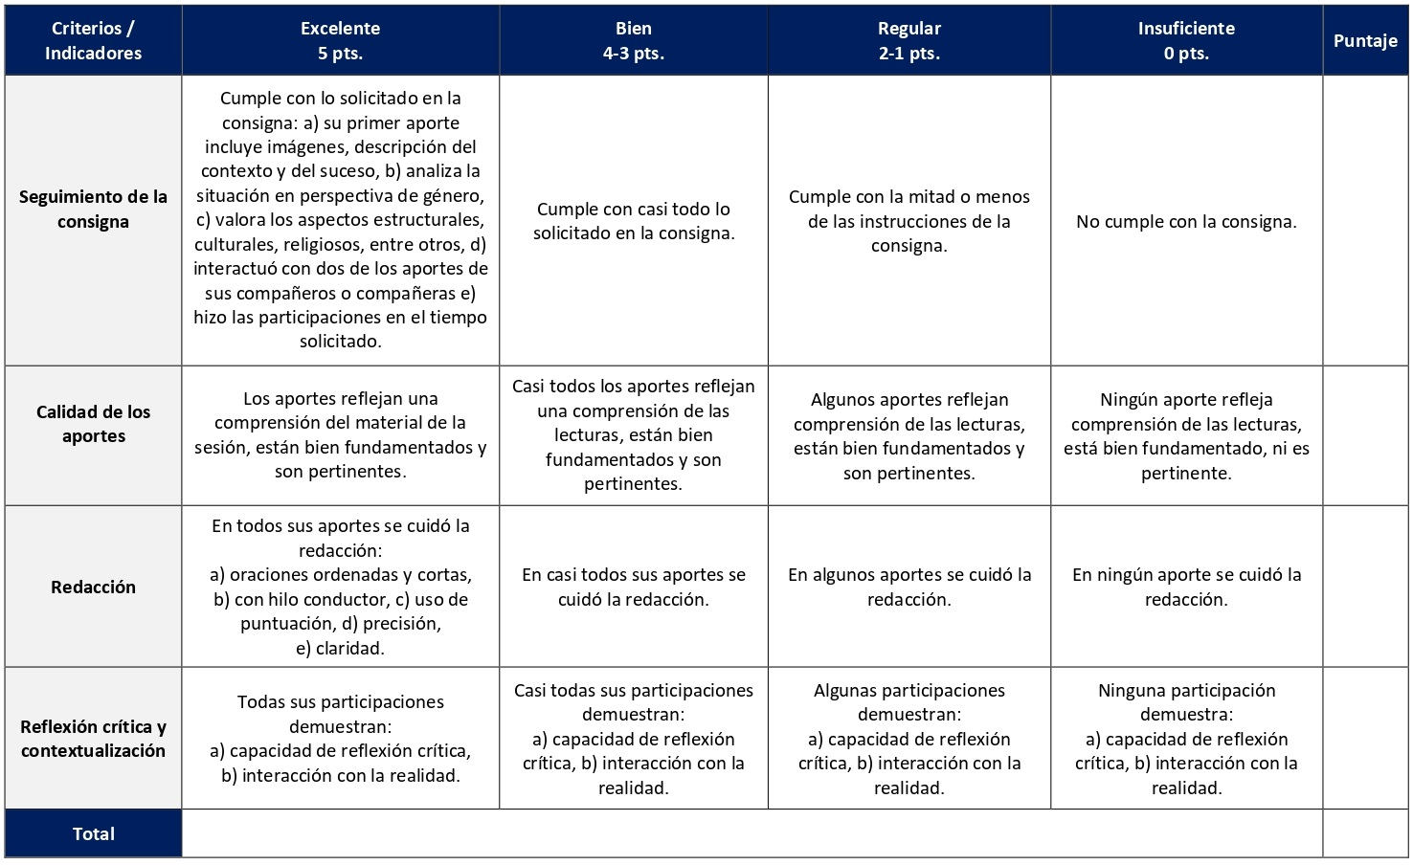

RÚBRICA DE EVALUACIÓN – ANÁLISIS DE TESTIMONIOS

En la sesión 7 se realiza un análisis de dos testimonios utilizando aportes teóricos de la lectura de Butler. Tiene un valor de 5%.

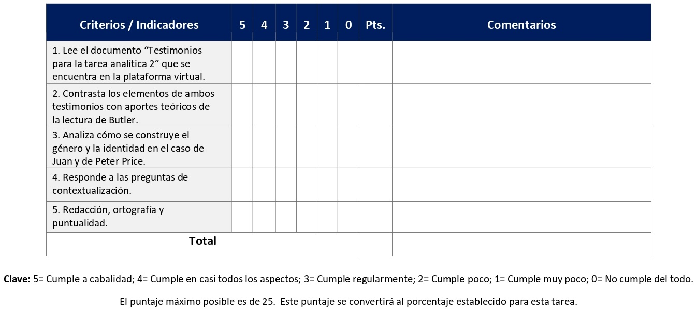
ESCALA DE EVALUACIÓN – HISTORIA DE VIDA DE UNA MUJER

Una historia de vida es una técnica narrativa que consiste en la elaboración de un relato biográfico con finalidad terapéutica o de investigación. El procedimiento básico consiste en evocar y estructurar los recuerdos de la vida de una persona, pero desde un punto de vista subjetivo, es decir, a través de su propia mirada. Se realiza en la sesión 9 y tiene un valor de 5%.

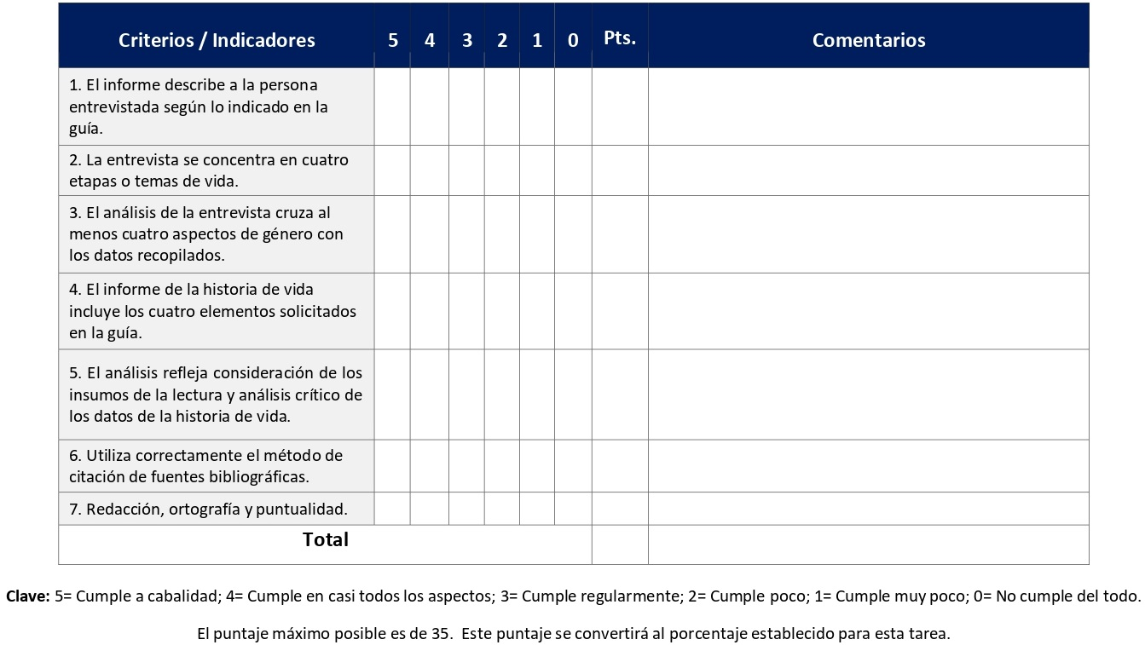

ESCALA DE EVALUACIÓN – PREDIAGNÓSTICO INSTITUCIONAL DE UNA IGLESIA

El prediagnóstico funciona como un examen inicial que permite identificar en qué posición se encuentra, en este caso, una institución eclesial con relación a las perspectivas y relaciones de género. Se realiza en la sesión 10 y tiene un valor de 5%.

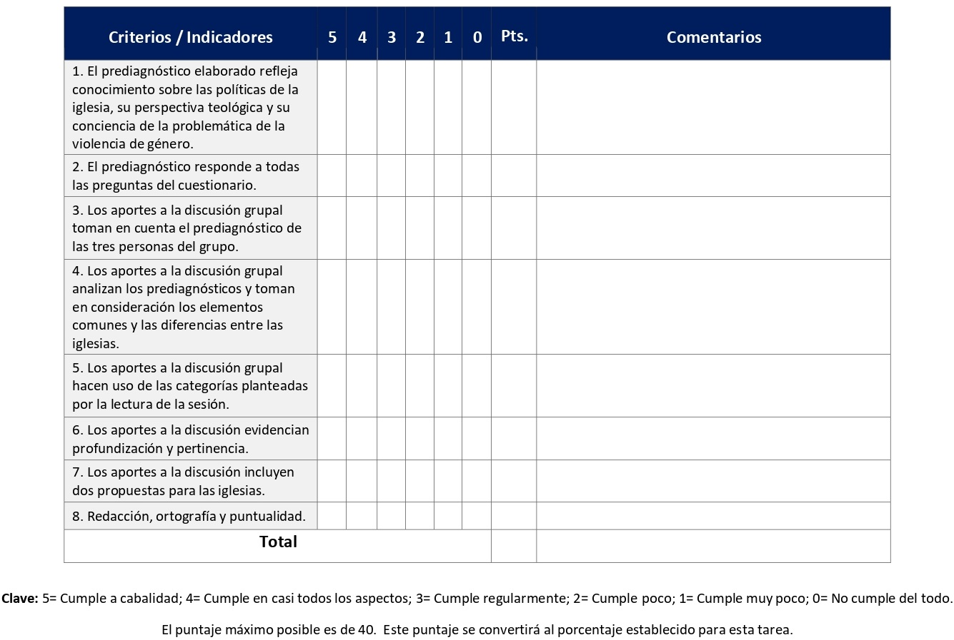

RÚBRICA DE EVALUACIÓN – ANÁLISIS DE UNA PELÍCULA

Durante la sesión 12 se realiza el análisis de la película Whale Rider (Jinete de ballenas) a partir de la guía suministrada por la persona docente. Este análisis tiene un valor de 5%.

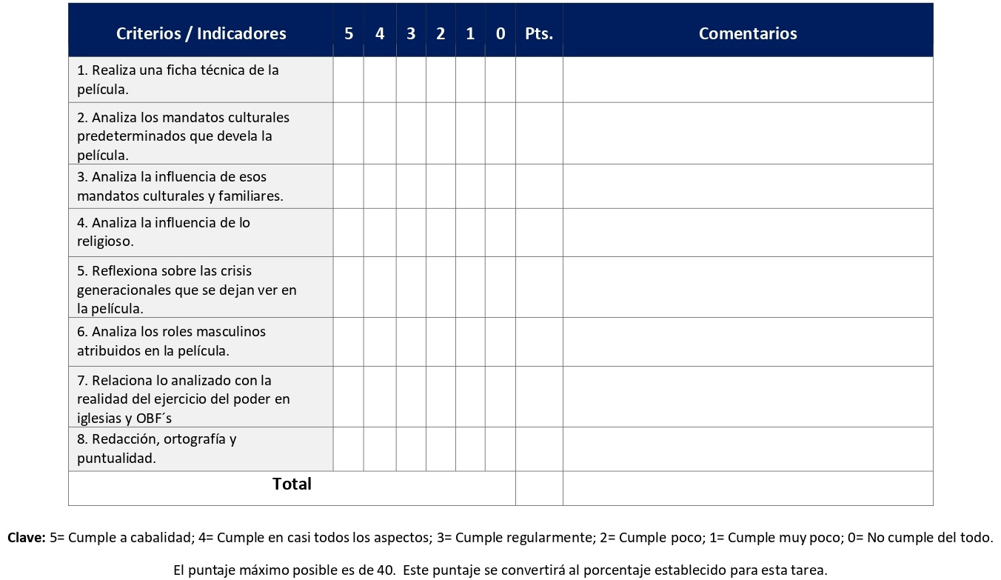

RÚBRICA DE EVALUACIÓN – FORO

Con el propósito de proveer experiencias de aprendizaje interactivas y colaborativas, en los foros se busca que los y las estudiantes, con base en las lecturas asignadas, debatan y discutan grupalmente. El porcentaje total establecido para este rubro (aportes al debate y análisis grupal), el cual es un 20%, se aplica para los foros de las sesiones 2, 3, 4, 5, 6, 7, 8, 9, 10 y 12.
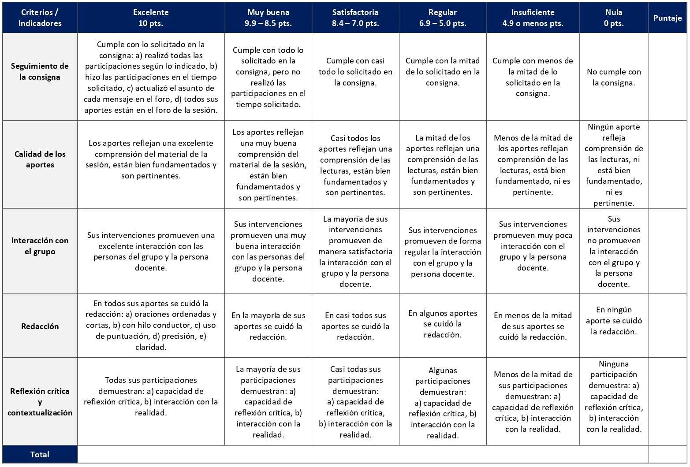

RÚBRICA DE EVALUACIÓN – MONOGRAFÍA FINAL ESCRITA

Una monografía es un tipo de documento expositivo o explicativo en el que se aborda un tema específico desde una o más perspectivas posibles. Se consultan diversas fuentes hasta agotar lo más posible el abordaje del tema en cuestión. Se elabora desde la sesión 1 hasta la 15 y su porcentaje se distribuye de la siguiente forma: Monografía final escrita (20%). Se entrega en las sesiones 13, 14 y 15 según asignación docente. Síntesis de la monografía en formato audiovisual (5%). Se presenta en las sesiones 13, 14 y 15 según asignación docente.

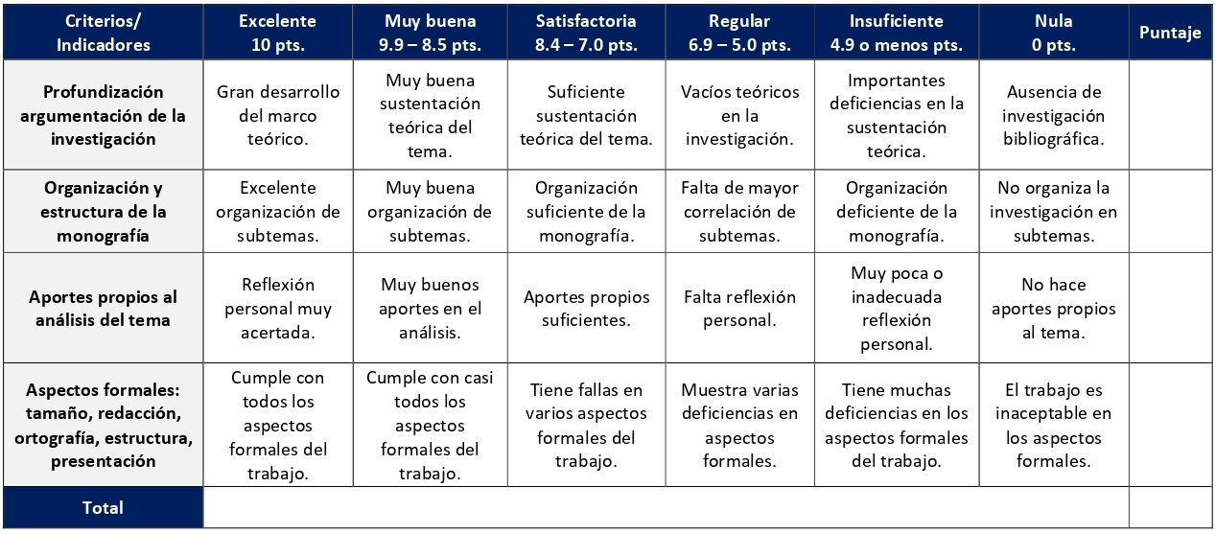

RÚBRICA DE EVALUACIÓN – SÍNTESIS DE LA MONOGRAFÍA FINAL

La monografía final del curso se elabora desde la sesión 1 hasta la 15. La persona docente asignará la sesión en la que cada estudiante presentará una síntesis en formato audiovisual, misma que tiene un valor de 5% de la nota. Las presentaciones se harán en las sesiones 13, 14 y 15. La siguiente rúbrica corresponde a la síntesis y presentación.

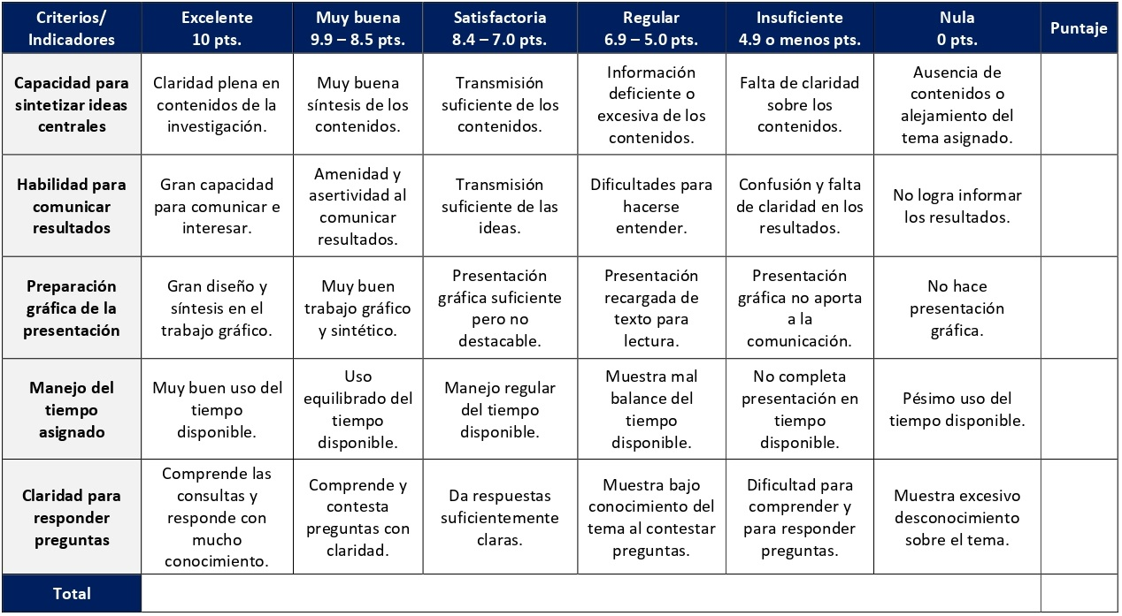

XI. Bibliografía obligatoria

Nota: Los materiales que no cuentan con enlace de acceso son digitalizaciones en formato pdf de bibliografía física disponible en la Biblioteca de la UBL, los cuales se encuentran disponibles en el aula virtual.

Andel, Arianne van. “Y ustedes, ¿quién dicen que soy? Crítica teológica a la propaganda contra la ideología de género”. Vida y Pensamiento 38, no. 1 (2018): 25-53.

Baltodano, Mireya. “La transversalidad del género”. En Dimensiones del cuidado y asesoramiento pastoral: aportes desde América Latina y el Caribe, editado por Hugo N. Santos, 353-364. Buenos Aires: Kairós, 2006. (clásico, última edición)

Baltodano, Mireya. “Violencia de género en las iglesias”. Vida y Pensamiento 22, no.1 (2002): 153-166.

Boehler, Genilma. “Teorías, teologías, género e ideologías”. Vida y Pensamiento 38, no. 1 (2018): 55-87.

Bonilla, Amparo. “Los roles de género”. En Género y Sociedad, coordinado por Juan Fernández Sánchez, 141-176. Madrid: Pirámide, 1998. (clásico, última edición)

Butler, Judith. El género en disputa: El feminismo y la subversión de la identidad. Barcelona: Paidós, 2007. (Clásico, última reimpresión, 2023).

Gebara, Ivone. “Introducción a un significado histórico del concepto de género”. En Teología y género: selección de textos, editado por Clara Luz Ajo y Marianela de la Paz, 109-142. La Habana: Caminos, 2002. (clásico, última edición)

Lagarde, Marcela. “Claves feministas y nuevos horizontes”. En La sociedad que las mujeres soñamos. Nuevas relaciones varón-mujer en un nuevo orden económico, editado por Elsa Támez, 89-105. San José: DEI, 2001. (clásico, última edición)

Montaño, Sonia, ed. “Hacia un horizonte paritario en América Latina y el Caribe: representación política de las mujeres.” En El aporte de las mujeres a la igualdad en América Latina y el Caribe, 7-42. Quito: CEPAL: 2007. (clásico, última edición)

Pastor Carballo, Rosa. “Cuerpo y género: representación e imagen corporal”. En Psicología y Género, coordinado por Ester Barberá Heredia e Isabel Martínez Benlloch, 217-239. Madrid: Prentice Hall, 2005. (clásico, última edición)

Román-López Dollinger, Ángel Eduardo. “Masculinidades y relaciones de poder. Pistas socio-teológicas para la construcción de masculinidades alternativas”. En Poder(es) en contexto: Lecturas teológicas, socioculturales y de género en torno al poder, editado por Juan Carlos Chávez Quispe y Ángel Eduardo Román-Lopez Dollinger, 157-186. La Paz, Bolivia: ISEAT, 2016. (clásico, última edición)

Salas Calvo, José Manuel. Hombres que rompen mandatos. La prevención de la violencia. San José: INAMU, 2005. (clásico, última edición)

Schüssler Fiorenza, Elisabeth. "Género, religión y poder kyriarcal". Vida y Pensamiento 32, no. 2 (2012): 35-74.

Schüssler Fiorenza, Elisabeth. “Hacia una imaginación democrática radical: la ekklēsia y las cosmopolis de las mu/jeres”. Vida y Pensamiento 32, no. 2 (2012): 113-140.

XI. Bibliografía complementaria

Nota: Los materiales que no cuentan con enlace de acceso son digitalizaciones en formato pdf de bibliografía física disponible en la Biblioteca de la UBL, los cuales se encuentran disponibles en el aula virtual.

Alonso Seoane, María Jesús. “Género y religión: A la búsqueda de un modelo de análisis”. Aposta, n.82 (2019): 124-137. Acceso el 18 de diciembre de 2020. http://apostadigital.com/revistav3/hemeroteca/mjalonso5.pdf
Cuklanz, Lisa y Ali Erol. “Teoría Queer y metodologías feministas: el estado de la cuestión”. Investigaciones Feministas 11, n. 2 (2020): 211-220. Acceso el 18 de diciembre de 2020. https://doi.org/10.5209/infe.66476
García Bachmann, Mercedes L. “Cuatro estrategias frente a la mal llamada “ideología de género”. Vida y Pensamiento 38, n. 1 (2018): 133-154. Acceso el 18 de diciembre de 2020. http://revistas.ubl.ac.cr/index.php/vyp/article/view/50
Guzmán Ordaz, Raquel y María Jiménez Rodrigo. “La interseccionalidad como instrumento analítico de interpelación en la violencia de género”. Oñati Socio-Legal Series 5, n. 2 (2015): 596-612. Acceso el 18 de diciembre de 2020. https://papers.ssrn.com/sol3/papers.cfm?abstract_id=2611644
Yuval-Davis, Nira. “Etnicidad, relaciones de género y multiculturalismo”. En Nación, diversidad y género: perspectivas críticas, coordinado por Patricia Bastida Rodríguez, Carla Rodríguez González e Isabel Carrera Suárez, 64-86. Barcelona: Anthropos, 2010. (clásico, última edición)

Universidad Bíblica Latinoamericana

Facultad de Teología
Escuela de Ciencias Bíblicas

Sílabo
Hebreo

Código | CB 101
Créditos | 4
Requisitos | Ninguno
Modalidad | Virtual
Naturaleza | Teórico-práctico
Periodo | Cuatrimestral (15 semanas lectivas)
Nivel | IV Cuatrimestre
Horario | El curso requiere de 12 horas de trabajo semanal
Aula | Plataforma virtual de la UBL
Docente
Instrucciones administrativas | El curso es virtual, por lo que se requiere de acceso a una computadora con conexión a Internet, además de destrezas básicas para el manejo de correo electrónico y la plataforma Moodle. Por su naturaleza teórico-práctica, en este curso se debe invertir tres horas semanales en trabajos prácticos. La dirección de acceso a la plataforma es la siguiente:  https://campus.ubl.ac.cr/login/index.php

I. Descripción
El curso abarcará toda la gramática hebrea de manera elemental. El estudiante será introducido al idioma hebreo a partir de textos escogidos de la biblia hebrea. Aunque una gran cantidad de elementos gramaticales aparecerán desde el inicio en la lectura de los textos escogidos, dichos elementos serán vistos y analizados detenidamente de acuerdo con las unidades expuestas en el contenido. El vocabulario se aprenderá gradualmente según la frecuencia en que aparecen en el texto hebreo. Se harán exámenes periódicamente.

II. Objetivo general

Introducirse en el manejo de la lengua hebrea y ser capaz de leer cualquier texto bíblico con la ayuda del diccionario.

III. Objetivos específicos

1. Manejar perfectamente el alfabeto hebreo.
2. Distinguir las consonantes radicales, los prefijos y sufijos de los sustantivos, pronombres y verbos.
3. Manejar sustantivos, adjetivos, pronombres, preposiciones y demostrativos.
4. Manejar el verbo perfecto e imperfecto Qal y reconocer los demás temas verbales.
5. Manejar las partículas más importantes.
6. Usar el diccionario para traducir oraciones sencillas.
7. Memorizar el vocabulario más importante, así como los términos más frecuentes.

IV. Contenidos

Unidad 1: Del alfabeto a la oración en hebreo
1.1 El alfabeto y la caligrafía
1.2 Vocales y semivocales
1.3 Daguesh, shewa y guturales
1.4 Artículo definido y preposiciones
1.5 Sustantivo y waw consecutiva
1.6 Adjetivo
1.7 Problemas exegéticos

Unidad 2: La oración verbal (I)
2.1 Participios y complemento directo
2.2 Pronombres
2.3 Partículas
2.4 Particularidades de la oración hebrea: cadena constructa

Unidad 3: La oración verbal (II)
3.1 Verbo perfecto
3.2 Verbo imperfecto
3.3 El imperativo, el cohortativo y el yusivo

Unidad 4: Sintaxis y traducción
4.1 La oración hebrea: tiempos narrativos
4.2 Partícula relativa asher
4.3 Sufijos pronominales
4.4 Uso del aparato crítico
4.5 El hebreo y sus géneros literarios

V. Metodología

La metodología desarrollada en el aula virtual coloca a la persona estudiante como el eje central del proceso de enseñanza y aprendizaje, para lo cual la persona docente como responsable del curso dirige, evacúa dudas y permite que se dé un ambiente democrático en el aprendizaje y que, por medio de las estrategias empleadas se contribuya a la construcción del conocimiento. El entorno virtual utilizado por la UBL se caracteriza por facilitar la interacción, el acceso a recursos diversos, la producción de contenidos y el establecimiento de redes como parte del proceso de enseñanza y aprendizaje. Por sus características este entorno, y la metodología empleada en el curso, permiten que la persona estudiante avance de acuerdo con su disponibilidad de tiempo y con la posibilidad de desarrollar sus actividades desde cualquier lugar, sin embargo, deberá cumplir con las actividades programadas en las fechas establecidas.
La metodología del curso es teórico-práctica, enfatizando el desarrollo de los conocimientos y competencias introductorias para la traducción del hebreo bíblico. En los encuentros sincrónicos virtuales la persona docente aportará los elementos gramaticales esenciales necesarios para el desarrollo de las prácticas y tareas y se realizarán ejercicios orales de lectura y traducción. Las sesiones sincrónicas se grabarán para que los y las estudiantes que justifiquen debidamente su ausencia, sea por motivos tecnológicos, ancho de banda, laborales, de salud u otros pueden tener acceso a ella. Esta flexibilidad es parte esencial del modelo educativo de la Universidad y busca evitar la exclusión por situaciones de inequidad social, condición climática, demandas laborales o ministeriales, entre otras. A la vez, se asegura de que todas las personas estudiantes tengan acceso a los recursos de aprendizaje que se ofrecen en el curso. Así pues, la persona estudiante podrá consultar el video de la sesión sincrónica y las lecturas para su estudio personal que será clave para la comprensión y aplicación de las normas de escritura, gramaticales y de traducción. La memorización del vocabulario es necesario para el ejercicio de traducción, como también el manejo del Léxico Hebreo-Español. Dado que el lenguaje se visualiza como producto de una cultura particular, se busca, más allá de la traducción, la comprensión de elementos de trasfondo. La persona docente verificará, por medio de pequeñas pruebas en la plataforma, el avance semanal de los y las estudiantes, para así fortalecer los aspectos que así lo requieran y orientar a cada estudiante en su proceso de estudio.

VI. Estrategias de aprendizaje

Dado que el curso busca desarrollar competencias específicas en el manejo del idioma hebreo (bíblico) para la traducción y exégesis, las estrategias de aprendizaje se enfocan en la memorización de vocabulario, ejercicios prácticos de identificación y traducción, como también el reforzamiento de las reglas de ortografía y gramática. Cada estudiante estudiará los materiales ubicados en el aula virtual y realizará prácticas semanales en la plataforma.
Se utilizan las siguientes estrategias de aprendizaje:
a) Encuentro sincrónico virtual: Los encuentros sincrónicos virtuales son actividades con valor formativo que se realizan en las sesiones 1-5 y 6-14. Por la naturaleza del curso, son de particular importancia ya que en ellos se aclaran los insumos de la sesión y se abordan dudas sobre los aspectos gramaticales y de traducción. Además, se realizan ejercicios y traducciones orales.
b) Quiz de comprobación: Durante doce sesiones los y las estudiantes realizarán un breve quiz que comprobará la comprensión del material estudiado y el conocimiento del vocabulario. El quiz se desarrollará con la herramienta de cuestionario en el aula virtual de la plataforma. Cada quiz se habilita durante un plazo específico y al ingresar tendrá tiempo limitado para su resolución.
c) Tarea individual: Las tareas individuales son ejercicios asignados para reforzar las competencias en el uso del vocabulario y los aspectos gramaticales del idioma hebreo. Se realizarán un total de diez tareas. La mayoría de estas son de traducción, por lo que se puede trabajar en la versión Word o PDF del documento, o bien imprimir y entregar un escaneo o una foto de la tarea completada.
d) Foro: Los foros temáticos que se realizan en dos sesiones buscarán aplicar aspectos gramaticales a la resolución de problemas de traducción. En cada foro se aportarán textos hebreos y preguntas para discusión.
e) Examen: Se realizarán dos exámenes, a través de los cuales se valorarán los aprendizajes y las competencias desarrolladas en forma acumulativa a través de ejercicios de traducción y explicación de normas gramaticales. Ambos se desarrollarán en la herramienta de cuestionario en el aula virtual de la plataforma. Cada examen se habilita durante un plazo específico y la ruta y al ingresar al examen tendrá un tiempo limitado para su resolución.
Los y las estudiantes podrán comunicarse con la persona docente a través de la plataforma virtual, o bien el correo electrónico suministrado por esta, y recibirán una respuesta a las consultas realizadas en un tiempo máximo de 48 horas.

VII. Recursos didácticos

Para lograr los objetivos del curso, desarrollar los contenidos y la metodología propuesta se hará uso de los siguientes recursos didácticos:

a) Lecturas semanales obligatorias que se asignan como insumo para las actividades individuales y grupales. Todos los materiales de lectura están disponibles en formato digital en la plataforma virtual.

b) Lecturas complementarias en algunas de las sesiones que se asignan para su lectura con el fin de ampliar las temáticas. En este curso las lecturas se toman, sobre todo, de textos de gramática hebrea. Realizar estas lecturas es opcional.

c) En cada una de las sesiones en la plataforma virtual encontrará una ruta de aprendizaje con información tal como: los contenidos que estudiará, el material obligatorio y/o complementario, instrucciones detalladas para la elaboración/participación en la actividad asignada y la evaluación de esta.

d) En la plataforma virtual también dispondrá de guías generales que se encuentran en el material complementario de la sesión correspondiente para la participación en un foro y mediante la herramienta Big Blue Button en la plataforma Moodle.

e) Guías de estudio y videos que aportan los contenidos centrales de la sesión y prácticas de ejercicio personal con su respectiva resolución. En este curso las Guías reúnen los elementos principales de la gramática y vocabulario hebreo que debe conocer la persona estudiante para cada sesión.

f) Para la búsqueda de términos hebreos y su traducción se hará uso del Léxico Hebreo-Español de Pedro Ortiz, que se encuentra disponible para su descarga en el repositorio institucional de la Pontificia Universidad Javeriana de Colombina, cuya editorial produjo del libro (ver datos en la bibliografía).

g) La Biblia Hebraica Stuttgartensia (BHS) es la Biblia Hebraica completa más accesible para el estudio del hebreo bíblico y se puede consultar en la página de los editores (ver datos en la bibliografía).

h) También puede disponer de las bases de datos, revistas en línea, repositorios y buscadores especializados a los cuales puede acceder mediante la Biblioteca Enrique Strachan (https://www.ubl.ac.cr/biblioteca), así como consultar el Portal de Revistas de la UBL (http://revistas.ubl.ac.cr/). A través del correo de la biblioteca (biblioteca@ubl.ac.cr) puede solicitar recursos que se encuentren en la colección física.

i) La Biblioteca Digital de la UBL cuenta con recursos de acceso abierto para la investigación, organizados por temas y disponibles a través de un buscador, además de todos los materiales bibliográficos asignados en los cursos de la carrera de bachillerato en Ciencias Bíblicas. Dicho espacio está disponible para todas las personas registradas en el campus virtual y se puede acceder a través del siguiente enlace: https://campus.ubl.ac.cr/course/index.php?categoryid=186

j) Mediante el campus virtual accederá al espacio de soporte técnico, en el cual puede evacuar sus dudas o preguntas frecuentes y al correo electrónico para comunicarse con la persona docente.

VIII. Cronograma de trabajo

Sesión  (semana) | Contenidos temáticos | Actividades de enseñanza-aprendizaje
 |  | Recursos didácticos | Actividades de aprendizaje
1 | Unidad 1: Del alfabeto a la oración en hebreo  1.1 El alfabeto y la caligrafía | Ruta de aprendizaje  Lambdin, Thomas O. “El alfabeto hebreo”, “Algunas características de la ortografía hebrea”. En Introducción al hebreo bíblico, XXIII-XXIV. Estella: Verbo Divino, 2018. (clásico, última edición)  Material complementario  Pérez, Miguel y Julio Trebolle. “El texto hebreo del Antiguo Testamento”. En Historia de la Biblia, 149-162. Madrid: Trotta, 2006. (clásico, última edición)  Guía para la participación en un foro en la plataforma Moodle  Guía para la participación mediante la herramienta Big Blue Button en la plataforma Moodle | - Participación en el foro social CAFETERÍA.  - Participación en el foro de dudas.  - Realizar la lectura de la sesión.  - Participación en el foro temático: ¿Por qué estudiar un idioma bíblico?  - Participación en el encuentro sincrónico virtual.  - Elaboración de la tarea individual 1.
2 | Unidad 1: Del alfabeto a la oración en hebreo  1.2 Vocales y semivocales  1.3 Daguesh, shewa y guturales | Ruta de aprendizaje  Farfán, Enrique. “Vocales”, “Sewa simple y compuesto”, “Dages y Mappiq”. En Gramática elemental del hebreo bíblico, 5-11. Estella: Verbo Divino, 2018. (clásico, última edición)  Lambdin, Thomas O. “El dages”, “Los puntos vocálicos”. En Introducción al hebreo bíblico, XXV-XXVII. Estella: Verbo Divino, 2018. (clásico, última edición)  Material complementario  Guía para la participación mediante la herramienta Big Blue Button en la plataforma Moodle | - Realizar las lecturas de la sesión.  - Elaboración de la tarea individual 2.  - Participación en el encuentro sincrónico virtual.  - Realización del quiz de comprobación 1.
3 | Unidad 1: Del alfabeto a la oración en hebreo  1.4 Artículo definido y preposiciones | Ruta de aprendizaje  Farfán, Enrique. “Fenómenos fonéticos”, “Prefijos y pronombres”, “Copulativo y otros prefijos”. En Gramática elemental del hebreo bíblico, 16-17 y 24-27. Estella: Verbo Divino, 2018. (clásico, última edición)  Lambdin, Thomas O. “El artículo determinado”, “Preposiciones”, “El artículo determinado (cont.)”. En Introducción al hebreo bíblico, 2-4 y 6-7. Estella: Verbo Divino, 2018. (clásico, última edición)  Material complementario  Guía para la participación mediante la herramienta Big Blue Button en la plataforma Moodle | - Realizar las lecturas de la sesión.  - Elaboración de la tarea individual 3.  - Participación en el encuentro sincrónico virtual.  - Realización del quiz de comprobación 2.
4 | Unidad 1: Del alfabeto a la oración en hebreo  1.5 Sustantivo y waw consecutiva | Ruta de aprendizaje  A partir de esta sesión se hará uso de los siguientes recursos para la traducción y consulta del texto hebreo:  Biblia Hebraica Stuttgartensia (BHS). Stuttgart: Deutsche Bibelgesellschaft, 1977. Acceso el 3 de noviembre de 2022. https://www.academic-bible.com/en/online-bibles/biblia-hebraica-stuttgartensia-bhs/read-the-bible-text/  Ortiz, Pedro, S.J. Léxico hebreo-español y arameo-español. Bogotá: Facultad de Teología Pontificia Universidad Javeriana, 2004. Acceso el 3 de noviembre de http://hdl.handle.net/10554/50711 (clásico, última edición)  Material obligatorio  Farfán, Enrique. “Cambios vocálicos”, “El nombre”. En Gramática elemental del hebreo bíblico, 20-22 y 32-33. Estella: Verbo Divino, 2018. (clásico, última edición)  Lambdin, Thomas O. “El sustantivo: género”, “El plural de los sustantivos”, “El plural de los sustantivos (cont.)”. En Introducción al hebreo bíblico, 1, 7 y 15. Estella: Verbo Divino, 2018. (clásico, última edición)  Material complementario  Guía para la participación mediante la herramienta Big Blue Button en la plataforma Moodle | - Realizar las lecturas de la sesión.  - Elaboración de la tarea individual 4.  - Participación en el encuentro sincrónico virtual.  - Realización del quiz de comprobación 3.
5 | Unidad 1: Del alfabeto a la oración en hebreo  1.6 Adjetivo  1.7 Problemas exegéticos | Ruta de aprendizaje  Farfán, Enrique. “Adjetivos”. En Gramática elemental del hebreo bíblico, 42-43. Estella: Verbo Divino, 2018. (clásico, última edición)  Lambdin, Thomas O. “El uso de los adjetivos”. En Introducción al hebreo bíblico, 11-13. Estella: Verbo Divino, 2018. (clásico, última edición)  Material complementario  Noll, Sonja. “Saber escuchar los silencios de la Biblia”. Teología y Vida Vol. 63, N. 2 (2022): 273-279. Acceso el 3 de noviembre de 2022. https://doi.org/10.7764/TyV/632/5/273-279  Guía para la participación mediante la herramienta Big Blue Button en la plataforma Moodle  Guía para la participación en un foro en la plataforma Moodle | - Realizar las lecturas de la sesión.  - Elaboración de la tarea individual 5.  - Participación en el encuentro sincrónico virtual.  - Realización del quiz de comprobación 4.  - Participación en el foro temático.
6 | Examen  Primer examen parcial | Ruta de aprendizaje | - Resolución del examen parcial en el aula virtual.
7 | Unidad 2: La oración verbal (I)  2.1 Participios y complemento directo | Ruta de aprendizaje  Farfán, Enrique. “Infinitivo y participio qal”. En Gramática elemental del hebreo bíblico, 62-63. Estella: Verbo Divino, 2018. (clásico, última edición)  Lambdin, Thomas O. “El participio activo”, “El signo del objeto directo”. En Introducción al hebreo bíblico, 16 -17. Estella: Verbo Divino, 2018. (clásico, última edición)  Material complementario  Guía para la participación mediante la herramienta Big Blue Button en la plataforma Moodle | - Realizar las lecturas de la sesión.  - Elaboración de la tarea individual 6.  - Participación en el encuentro sincrónico virtual.  - Realización del quiz de comprobación 5.
8 | Unidad 2: La oración verbal (I)  2.2 Pronombres | Ruta de aprendizaje  Farfán, Enrique. “Pronombre personal”, “Pronombres demostrativo y relativo”, “Pronombres interrogativo e indefinido”. En Gramática elemental del hebreo bíblico, 28-31. Estella: Verbo Divino, 2018. (clásico, última edición)  Lambdin, Thomas O. “Adjetivos y pronombres demostrativos”, “La forma independiente (sujeto) del pronombre personal”. En Introducción al hebreo bíblico, 32 y 80-81. Estella: Verbo Divino, 2018. (clásico, última edición)  Material complementario  Guía para la participación mediante la herramienta Big Blue Button en la plataforma Moodle | - Realizar las lecturas de la sesión.  - Elaboración de la tarea individual 7.  - Participación en el encuentro sincrónico virtual.  - Realización del quiz de comprobación 6.
9 | Unidad 2: La oración verbal (I)  2.3 Partículas  2.4 Particularidades de la oración hebrea: cadena constructa | Ruta de aprendizaje  Farfán, Enrique. “El artículo y el interrogativo”, “Copulativo y otros prefijos”, “Pronombre personal”, “Pronombres demostrativo y relativo”, “Pronombres interrogativo e indefinido”, “Estado absoluto y constructo”. En Gramática elemental del hebreo bíblico, 24-31 y 34-35. Estella: Verbo Divino, 2018. (clásico, última edición)  Lambdin, Thomas O. “Afirmación de existencia”, “La partícula interrogativa”, “La cadena constructa”, “La forma del constructo singular”, “Los pronombres interrogativos”. En Introducción al hebreo bíblico, 28, 46, 65-68 y 81. Estella: Verbo Divino, 2018. (clásico, última edición)  Material complementario  Guía para la participación mediante la herramienta Big Blue Button en la plataforma Moodle | - Realizar las lecturas de la sesión.  - Elaboración de la tarea individual 8.  - Participación en el encuentro sincrónico virtual.  - Realización del quiz de comprobación 7.
10 | Unidad 3: La oración verbal (II)  3.1 Verbo perfecto | Ruta de aprendizaje  Farfán, Enrique. “El verbo en general”, “El verbo fuerte”. En Gramática elemental del hebreo bíblico, 50-55. Estella: Verbo Divino, 2018. (clásico, última edición)  Lambdin, Thomas O. “El perfecto de katab”, “El significado del perfecto”, “El orden de las palabras en las oraciones verbales”. En Introducción al hebreo bíblico, 35-37. Estella: Verbo Divino, 2018. (clásico, última edición)  Niccacci, Alviero. “Narración y comentario”. En Sintaxis del hebreo bíblico, 27-37. Estella: Verbo Divino, 2002. (clásico, última reimpresión 2014)  Material complementario  Torres Fernández, Antonio. “«Aspecto verbal» y «Tiempo» en la conjugación hebrea (parte segunda): Reflexiones de un octogenario”. MEAH Sección Hebreo 60 (2011): 273-299. Acceso el 3 de noviembre de 2022. https://revistaseug.ugr.es/index.php/meahhebreo/article/view/12503  Guía para la participación mediante la herramienta Big Blue Button en la plataforma Moodle  Guía para la participación en un foro en la plataforma Moodle | - Realizar las lecturas de la sesión.  - Elaboración de la tarea individual 9.  - Participación en el encuentro sincrónico virtual.  - Realización del quiz de comprobación 8.  - Participación en el foro temático.
11 | Unidad 3: La oración verbal (II)  3.2 Verbo imperfecto  3.3 El imperativo, el cohortativo y el yusivo | Ruta de aprendizaje  Farfán, Enrique. “Imperfecto e imperativo qal”, “Cohortativo y yusivo”. En Gramática elemental del hebreo bíblico, 56-59. Estella: Verbo Divino, 2018. (clásico, última edición)  Lambdin, Thomas O. “El imperfecto”, “El significado del imperfecto”, “El yusivo y el cohortativo”, “Secuencias con imperativo, yusivo y cohortativo”. En Introducción al hebreo bíblico, 98-99 y 118-119. Estella: Verbo Divino, 2018. (clásico, última edición)  Material complementario  Guía para la participación mediante la herramienta Big Blue Button en la plataforma Moodle | - Realizar las lecturas de la sesión.  - Elaboración de la tarea individual 10.  - Participación en el encuentro sincrónico virtual.  - Realización del quiz de comprobación 9.
12 | Unidad 4: Sintaxis y traducción  4.1 La oración hebrea: tiempos narrativos  4.2 Partícula relativa asher | Ruta de aprendizaje  Lambdin, Thomas O. “El relativo aser”, “Observaciones finales sobre”, “Las secuencias narrativas”. En Introducción al hebreo bíblico, 22, 62-63 y 106-107. Estella: Verbo Divino, 2018. (clásico, última edición)  Farfán, Enrique. “Tiempos inversos”. En Gramática elemental del hebreo bíblico, 60-61. Estella: Verbo Divino, 2018. (clásico, última edición)  Niccacci, Alviero. “La narración hebrea”. En Sintaxis del hebreo bíblico, 49-69. Estella: Verbo Divino, 2002. (clásico, última reimpresión 2014)  Material complementario  Guía para la participación mediante la herramienta Big Blue Button en la plataforma Moodle | - Realizar las lecturas de la sesión.  - Elaboración de la tarea individual 11.  - Participación en el encuentro sincrónico virtual.  - Realización del quiz de comprobación 10.
13 | Unidad 4: Sintaxis y traducción  4.3 Sufijos pronominales  4.4 Uso del aparato crítico  4.5 El hebreo y sus géneros literarios | Ruta de aprendizaje  Lambdin, Thomas O. “El sustantivo con sufijos pronominales”. En Introducción al hebreo bíblico, 85-89. Estella: Verbo Divino, 2018. (clásico, última edición)  Niccacci, Alviero. “Las transiciones temporales”. En Sintaxis del hebreo bíblico, 103-114. Estella: Verbo Divino, 2002. (clásico, última reimpresión 2014)  Material complementario  Sánchez Cetina, Edesio. “Uso instrumental del hebreo: Una invitación a mantener el uso del hebreo como herramienta para la exégesis y la predicación”. En Pensar, crear, actuar. Metodologías para una teología contextual, editado por Sara Baltodano y José Enrique Ramírez Kidd, 157-174. San José: SEBILA, 2013.  Guía para la participación mediante la herramienta Big Blue Button en la plataforma Moodle | - Realizar las lecturas de la sesión.  - Elaboración de la tarea individual 12.  - Participación en el encuentro sincrónico virtual.  - Realización del quiz de comprobación 11.
14 | Repaso | Ruta de aprendizaje  Material complementario  Guía para la participación mediante la herramienta Big Blue Button en la plataforma Moodle | - Realización del repaso para el examen.  - Participación en el encuentro sincrónico virtual, donde se realizará un repaso de lo aprendido.
15 | Examen  Segundo examen parcial | Ruta de aprendizaje | - Resolución del examen parcial en el aula virtual.

IX. Distribución de tiempo semanal
Al ser este un curso impartido en la modalidad virtual, no se requiere la asistencia a clases presenciales. Por ello, cada semana se asignan actividades que los estudiantes deben realizar para promover el diálogo con los contenidos y la asimilación de los temas a través la lectura de materiales con los insumos del idioma, la memorización del vocabulario, la participación en los encuentros sincrónicos virtuales y la elaboración de la práctica, tarea y quiz de cada sesión. Debe considerarse que, al tener este curso asignados 4 créditos, se debe invertir 12 horas de trabajo por semana. La distribución de tiempos es la siguiente:

Tipo de horas  (categoría) | Horas por semana | Actividades relacionadas
Horas de Estudio Individual (HEI) | 4 | - Lectura de los textos (materiales en formato digital).  - Estudio de la materia y memorización de vocabulario y reglas gramaticales.
Horas de Trabajo Colaborativo (HTC) | 2 | - Participación en los foros temáticos (incluye aportes personales y réplicas a los y las demás estudiantes).  - Participación en los encuentros sincrónicos virtuales.
Horas de Producción Individual (HPI) | 3 | - Realización de ejercicios de repaso y comprobación.
Horas de Práctica (HP) | 3 | - Realización de tareas individuales de traducción de textos hebreos.  - Realización de quizes de comprobación.  - Resolución de exámenes.
Total de horas (TH) | 12

Las horas de trabajo en cada categoría corresponden a un promedio estimado semanal. Dependiendo de la programación estipulada en el cronograma, se podrá requerir un mayor o menor tiempo de dedicación a cada tipo de actividad durante una semana específica. Sin embargo, el curso está diseñado de forma que el total de horas semanales nunca sobrepase las 12 horas. La distribución de tiempos por tipo de horas (categoría) es congruente, en todos sus extremos, con lo que establece el plan de estudios de la modalidad virtual.

X. Evaluación
Por la naturaleza del curso que implica una adquisición de conocimientos y destrezas acumulativa, se requiere que la persona estudiante realice semanalmente todas las actividades presentadas en el curso. Se evalúa el estudio de las lecciones, la participación en los encuentros sincrónicos virtuales y foros temáticos, la entrega de tareas, la realización de quizes y de dos exámenes que se realizan con monitoreo en tiempo real por medio de encuentros sincrónicos virtuales. La nota mínima de aprobación del curso es 7.00 (siete en escala decimal). La distribución de rubros de evaluación y su porcentaje en la nota final es la siguiente:

Síntesis cuantitativa de la evaluación
Rubros para evaluar | Porcentaje total
- Encuentros sincrónicos virtuales  - Se llevan a cabo de la sesión 1 a la 5 y de la 7 a la 14. Tienen un valor formativo y no sumativo. | ̶
- Quizes de comprobación  - El porcentaje total establecido para este rubro se aplica para cada uno de los quizes de comprobación que se llevan a cabo en las sesiones 2, 3, 4, 5, 7, 8, 9, 10, 11, 12 y 13. | 35%
Tareas individuales  Se realizan en las sesiones 1, 2, 3, 4, 5, 7, 8, 9, 10, 11, 12 y 13. Cada tarea tiene un valor de 2,5%. | 30%
- Foros temáticos  - Se desarrollan en las sesiones 5 y 10. Cada foro tiene un valor de 2,5%. | 5%
Exámenes parciales  Se realizan en las sesiones 6 y 15. Cada examen tiene un valor de 15%. | 30%
Total | 100%

RÚBRICA DE EVALUACIÓN – FORO TEMÁTICO
Instrumentos de evaluación
Los foros temáticos que se realizan en dos sesiones buscarán aplicar aspectos gramaticales a la resolución de problemas de traducción. En cada foro se aportarán textos hebreos y preguntas para discusión. Se desarrollan en las sesiones 5 y 10. Cada foro tiene un valor de 2,5%.
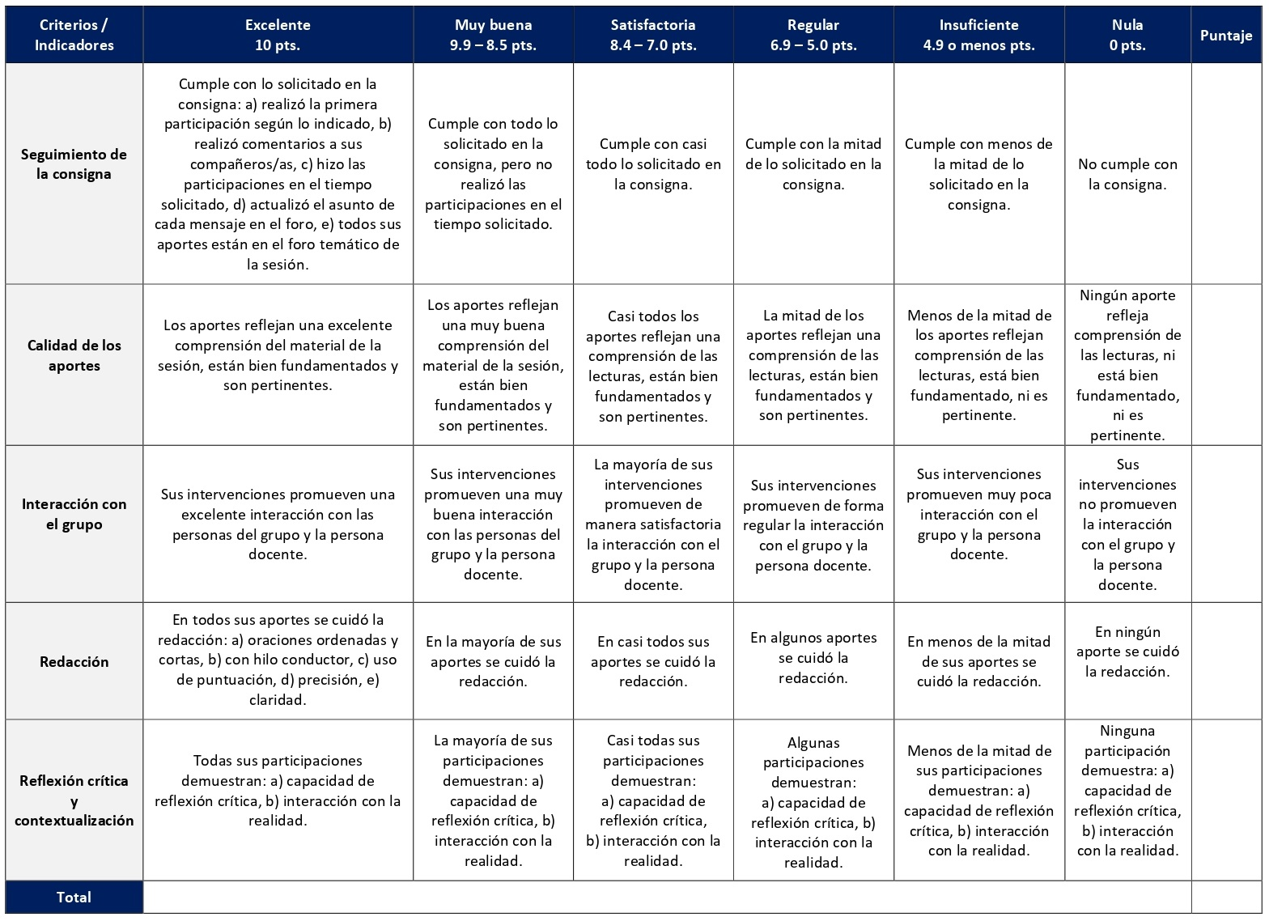

ESCALA DE EVALUACIÓN – QUIZ, TAREA Y EXAMEN

Durante doce sesiones los y las estudiantes realizarán un breve quiz que comprobará la comprensión del material estudiado y el conocimiento del vocabulario. Se llevan a cabo en las sesiones 2, 3, 4, 5, 7, 8, 9, 10, 11, 12 y 13. Tienen un valor global de 35%. Las tareas individuales son ejercicios asignados para reforzar las competencias en el uso del vocabulario y los aspectos gramaticales del idioma hebreo. Se realizan en las sesiones 1, 2, 3, 4, 5, 7, 8, 9, 10, 11, 12 y 13. Cada tarea tiene un valor de 2,5%. Mediante dos exámenes se busca valorar los aprendizajes y las competencias desarrolladas en forma acumulativa a través de ejercicios de traducción y explicación de normas gramaticales. Se realizan en las sesiones 6 y 15. Cada examen tiene un valor de 15%.
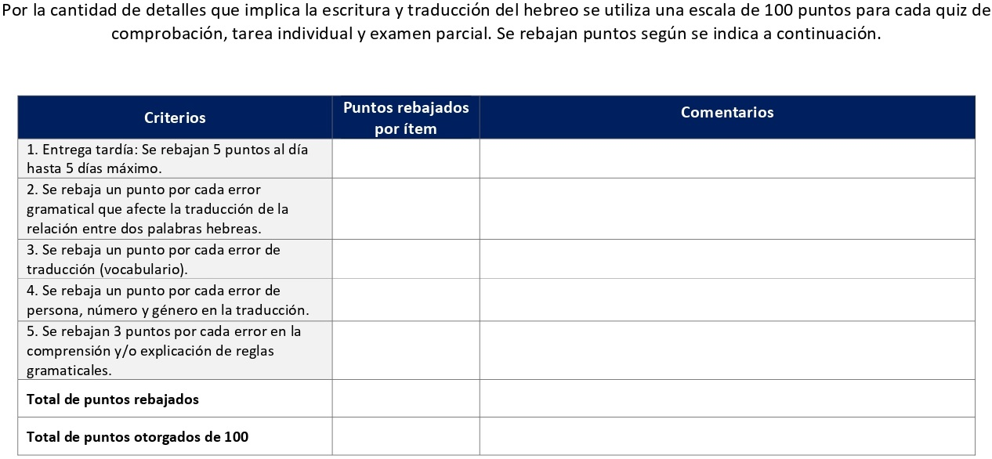
XI. Bibliografía obligatoria
Nota: Los materiales que no cuentan con enlace de acceso son digitalizaciones en formato pdf de bibliografía física disponible en la Biblioteca de la UBL, los cuales se encuentran disponibles en el aula virtual.
Biblia Hebraica Stuttgartensia (BHS). Stuttgart: Deutsche Bibelgesellschaft, 1977. Acceso el 3 de noviembre de 2022. https://www.academic-bible.com/en/online-bibles/biblia-hebraica-stuttgartensia-bhs/read-the-bible-text/
Farfán, Enrique. Gramática elemental del hebreo bíblico. Estella: Verbo Divino, 2018. (clásico, última edición)
Lambdin, Thomas O. Introducción al hebreo bíblico. Estella: Verbo Divino, 2018. (clásico, última edición)
Niccacci, Alviero. Sintaxis del hebreo bíblico. Estella: Verbo Divino, 2002. (clásico, última edición)
Ortiz, Pedro, S.J. Léxico hebreo-español y arameo-español. Bogotá: Facultad de Teología Pontificia Universidad Javeriana, 2004. Acceso el 3 de noviembre de http://hdl.handle.net/10554/50711 (clásico, última edición)

XII. Bibliografía complementaria
Nota: Los materiales que no cuentan con enlace de acceso son digitalizaciones en formato pdf de bibliografía física disponible en la Biblioteca de la UBL, los cuales se encuentran disponibles en el aula virtual.
Noll, Sonja. “Saber escuchar los silencios de la Biblia”. Teología y Vida Vol. 63, N. 2 (2022): 273-279. Acceso el 3 de noviembre de 2022. https://doi.org/10.7764/TyV/632/5/273-279
Pérez, Miguel y Julio Trebolle. Historia de la Biblia. Madrid: Trotta, 2006. (última edición)
Sánchez Cetina, Edesio. “Uso instrumental del hebreo: Una invitación a mantener el uso del hebreo como herramienta para la exégesis y la predicación”. En Pensar, crear, actuar. Metodologías para una teología contextual, editado por Sara Baltodano y José Enrique Ramírez Kidd, 157-174. San José: SEBILA, 2013. (clásico, última edición)
Torres Fernández, Antonio. “«Aspecto verbal» y «Tiempo» en la conjugación hebrea (partesegunda): Reflexiones de un octogenario”. MEAH Sección Hebreo 60 (2011): 273-299. Acceso el 3 de noviembre de 2022. https://revistaseug.ugr.es/index.php/meahhebreo/article/view/12503

V CUATRIMESTRE

CB102 Griego I
CTX107 Fundamentos de Pastoral
CTX122 Historia de la Religiosidad Indígena y Afro-latinoamericana
CBX113 Metodología del Estudio Bíblico

Universidad Bíblica Latinoamericana

Facultad de Teología
Escuela de Ciencias Bíblicas

Sílabo
Griego I

Código | CB 102
Créditos | 4
Requisitos | Ninguno
Modalidad | Virtual
Naturaleza | Teórico-práctico
Periodo | Cuatrimestral (15 semanas lectivas)
Nivel | V Cuatrimestre
Horario | El curso requiere de 12 horas de trabajo semanal
Aula | Plataforma virtual de la UBL
Docente
Instrucciones administrativas | El curso es virtual, por lo que se requiere de acceso a una computadora con conexión a Internet, además de destrezas básicas para el manejo de correo electrónico y la plataforma Moodle desde el rol de estudiante. Por su naturaleza teórico-práctica en este curso se debe invertir tres horas semanales en trabajos prácticos. La dirección de acceso a la plataforma es la siguiente:  https://campus.ubl.ac.cr/login/index.php

I. Descripción

Puesto que los documentos del Nuevo Testamento fueron escritos en el griego koiné, o sea la forma popular del idioma griego hablado por los pueblos de toda la cuenca del Mediterráneo durante el primer siglo, el/la estudiante de ciencias bíblicas necesariamente aspira a leer el texto del Nuevo Testamento en este idioma. El curso de Griego I inicia al/la estudiante en el conocimiento de la morfología, la lexicografía y la sintaxis del idioma, y le permite practicar estos conocimientos básicos con la lectura de breves trozos de textos neotestamentarios.

II. Objetivo general

Lograr comprender estructuras sintácticas básicas del griego y dominar un vocabulario suficiente para leer textos sencillos del Nuevo Testamento, a partir del análisis de ejemplos tomados del Nuevo Testamento en griego.

III. Objetivos específicos
1. Reconocer y traducir estructuras verbales en los tiempos y modos gramaticales más frecuentes.

2. Dominar el sistema de declinación de los sustantivos.

3. Comprender un vocabulario básico y desarrollar destreza en la traducción de textos.

IV. Contenidos

Unidad 1: Pronunciación, escritura, alfabeto
1.1 Pronunciación, escritura, alfabeto
1.2 Tiempo presente del verbo Nominativo y acusativo de 2da declinación; Concordancia

Unidad 2: Declinación de sustantivos, adjetivos y pronombres
2.1 Genitivo, dativo y vocativo de 2da declinación; Posición atributiva del adjetivo
2.2 El Verbo eimi Oraciones atributivas; Posición predicativa del adjetivo
2.3 El pronombre interrogativo tis, tinos
2.4 Primer examen escrito

Unidad 3: Tiempos verbales: presente, imperfecto, aoristo y futuro de verbos comunes
3.1 Modo imperativo del presente; El infinitivo presente; El sujeto del infinitivo
3.2 Tiempo imperfecto; Género Neutro de 2da declinación
3.3 1era declinación; El pronombre autos; Complemento directo en genitivo; Complemento circunstancial de tiempo en caso acusativo
3.4 Tiempo futuro; Distinción entre el sujeto y atributo; El adjetivo neutro sustantivado; El concepto de adjetivo
3.5 Tiempo aoristo; Partes fundamentales del verbo: Los pronombres personales

Unidad 4: Estructuras sintácticas básicas
4.1 Modos infinitivo e imperativo del aoristo
4.2 Verbos en -mi
4.3 Repaso y examen de lectura
4.4 Segundo examen escrito y examen de lectura

V. Metodología

La metodología desarrollada en el aula virtual coloca a la persona estudiante como el eje central del proceso de enseñanza y aprendizaje, para lo cual la persona docente como responsable del curso dirige, evacúa dudas y permite que se dé un ambiente democrático en el aprendizaje y que, por medio de las estrategias empleadas se contribuya a la construcción del conocimiento. El entorno virtual utilizado por la UBL se caracteriza por facilitar la interacción, el acceso a recursos diversos, la producción de contenidos y el establecimiento de redes como parte del proceso de enseñanza y aprendizaje. Por sus características este entorno, y la metodología empleada en el curso, permiten que la persona estudiante avance de acuerdo con su disponibilidad de tiempo y con la posibilidad de desarrollar sus actividades desde cualquier lugar, sin embargo, deberá cumplir con las actividades programadas en las fechas establecidas.

Este curso teórico-práctico está diseñado, por un lado, para aportar elementos fundamentales de vocabulario, sintaxis y ortografía del griego del Nuevo Testamento y, por el otro, para ejercitar la práctica de traducción de textos del Nuevo Testamento. El texto programado El Griego del Nuevo Testamento que se encuentra en cada una de las sesiones en la plataforma digital ofrece la base para el aprendizaje teórico y la práctica de los y las estudiantes. Un elemento metodológico fundamental serán los encuentros sincrónicos virtuales, en los cuales la persona docente explicará los elementos centrales de la sintaxis y la gramática, aspectos necesarios para las prácticas, ejercicios de traducción y pruebas que se realizarán durante el curso. Las sesiones sincrónicas se grabarán para que los y las estudiantes que justifiquen debidamente su ausencia, sea por motivos tecnológicos, ancho de banda, laborales, de salud u otros pueden tener acceso a ella. Esta flexibilidad es parte esencial del modelo educativo de la Universidad y busca evitar la exclusión por situaciones de inequidad social, condición climática, demandas laborales o ministeriales, entre otras. A la vez, se asegura de que todas las personas estudiantes tengan acceso a los recursos de aprendizaje que se ofrecen en el curso. Las pruebas cortas y los ejercicios de traducción, tanto escritos como de lectura, aportarán a la comprensión acumulativa de los contenidos, con el fin de manejar las competencias necesarias para la traducción. La persona docente aportará insumos fundamentales, orientará procesos de práctica y comprensión a través de la plataforma virtual. Los y las estudiantes se mantendrán al día con las lecturas teóricas, las tareas y los ejercicios asignados.

VI. Estrategias de aprendizaje

La capacidad de manejo de los elementos fundamentales del griego del Nuevo Testamento se desarrollará por medio de la realización de prácticas y ejercicios individuales, memorización de vocabulario y aplicación de las reglas de ortografía y sintaxis.
Se utilizan las siguientes estrategias de aprendizaje:
a) Encuentro sincrónico virtual: Los encuentros sincrónicos virtuales tienen valor formativo. Son de particular importancia en este curso ya que en ellos se explicarán los insumos de la sesión y se aclararán dudas sobre los aspectos gramaticales y de traducción. Además, se realizarán ejercicios y traducciones orales. En este curso se realizan en las sesiones 1 a la 5 y 7 a la 14.
b) Foro: Se realizará un foro temático durante una sesión en el cual los y las estudiantes participarán, luego de observar un video en el encuentro sincrónico virtual sobre la cultura griega y la transformación del idioma a lo largo de los períodos antiguos, dando sus impresiones propias de la lengua presentes en la cultura antigua y moderna que consideren destacadas. Esta estrategia permitirá el intercambio de aportes entre los y las estudiantes y la retroalimentación de la persona docente.
c) Práctica: Durante el curso se utiliza un texto base de estudio programado donde los estudiantes podrán practicar en cada sesión realizando ejercicios sobre los temas estudiados. Estas prácticas no tienen un valor sumativo, ya que su función es permitir la ejercitación permanente de los estudiantes como preparación para realizar las diversas pruebas que se llevan a cabo en diferentes momentos del curso. Además, las personas estudiantes tendrán acceso a las respuestas de dichas prácticas a través de un documento digital (propio del texto base de estudio programado) que se alojará en la plataforma virtual, permitiendo así la corroboración de sus respuestas y la corrección de estás cuando sea necesario.
d) Prueba corta: Las pruebas cortas se realizarán en el aula virtual en las sesiones 2, 8 y 11. Con ellas se pretenderá evaluar tanto el conocimiento de elementos básicos de la gramática como el uso de las herramientas para la traducción (gramática, diccionario, concordancias). Podrán realizarse con todos los elementos (diccionarios y gramáticas) a mano, sin embargo, cada prueba tiene un tiempo limitado para su resolución. La prueba estará disponible en la herramienta de cuestionario del aula virtual donde la persona estudiante encontrará las preguntas que debe resolver y el tiempo asignado para ello. La herramienta controla el tiempo.
e) Ejercicio de traducción: Estos ejercicios permitirán que los y las estudiantes hagan una aplicación práctica de lo aprendido en la traducción de textos bíblicos escritos en griego. La persona estudiante deberá descargar el documento del aula virtual, realizar la traducción y entregarlo a la persona docente para su calificación.
f) Examen escrito: Los exámenes escritos valorarán de forma acumulativa los aprendizajes y las competencias desarrolladas a lo largo del curso. Se realizan en el aula virtual en las sesiones 6 y 15. Los exámenes consisten en traducciones que pretenden demostrar el manejo de las herramientas (gramática, diccionario, concordancias). Podrán realizarse con todos los elementos (diccionarios y gramáticas) a mano, pues el interés es demostrar capacidad para el uso de las herramientas. La persona estudiante deberá descargar el examen del aula virtual en la fecha estipulada y resolverlo dentro del plazo de tiempo establecido para su entrega.
g) Examen de lectura: El examen de lectura se desarrollará en forma oral sincrónica en las últimas dos sesiones del curso en un encuentro sincrónico virtual convenido entre la persona docente y la persona estudiante. Su finalidad consistirá en corregir, en tiempo real, la pronunciación y la calidad de la lectura del griego koiné.
Los y las estudiantes podrán comunicarse con la persona docente a través de la plataforma virtual, o bien el correo electrónico suministrado por esta, y recibirán una respuesta a las consultas realizadas en un tiempo máximo de 48 horas.

VII. Recursos didácticos

Para lograr los objetivos del curso, desarrollar los contenidos y la metodología propuesta se hará uso de los siguientes recursos didácticos:

a) Lecturas semanales obligatorias que se asignan como insumo para las actividades individuales y grupales. Todos los materiales de lectura están disponibles en formato digital en la plataforma virtual.

b) Lecturas complementarias en algunas de las sesiones que se asignan para su lectura con el fin de ampliar las temáticas gramaticales y exegéticas. Realizar estas lecturas es opcional.

c) En cada una de las sesiones en la plataforma virtual encontrará una ruta de aprendizaje con información tal como: los contenidos que estudiará, el material obligatorio y/o complementario, instrucciones detalladas para la elaboración/participación en la actividad asignada y la evaluación de esta.

d) En la plataforma virtual también dispondrá de una guía general que se encuentra en el material complementario de la sesión correspondiente para la participación mediante la herramienta Big Blue Button en la plataforma Moodle.

e) Se utilizará el texto programado “El griego del Nuevo Testamento”, elaborado por Irene Foulkes, como recurso didáctico fundamental del curso, el cual ofrece material básico para el aprendizaje del griego, junto con vocabulario y ejercicios prácticos.

f) Se emplearán Biblias en griego, versiones interlineares, diccionarios, léxicos, gramáticas griegas, estudios de sintaxis y algunas de las más importantes traducciones del Nuevo Testamento al castellano.

g) El Novum Testamentum Graece está accesible en línea para el estudio del griego y se puede consultar en la página de los editores (ver datos en la bibliografía).

h) También puede disponer de las bases de datos, revistas en línea, repositorios y buscadores especializados a los cuales puede acceder mediante la Biblioteca Enrique Strachan (https://www.ubl.ac.cr/biblioteca), así como consultar el Portal de Revistas de la UBL (http://revistas.ubl.ac.cr/). A través del correo de la biblioteca (biblioteca@ubl.ac.cr) puede solicitar recursos que se encuentren en la colección física.

i) La Biblioteca Digital de la UBL cuenta con recursos de acceso abierto para la investigación, organizados por temas y disponibles a través de un buscador, además de todos los materiales bibliográficos asignados en los cursos de la carrera de bachillerato en Ciencias Bíblicas. Dicho espacio está disponible para todas las personas registradas en el campus virtual y se puede acceder a través del siguiente enlace: https://campus.ubl.ac.cr/course/index.php?categoryid=186

j) Mediante el campus virtual accederá al espacio de soporte técnico, en el cual puede evacuar sus dudas o preguntas frecuentes y al correo electrónico para comunicarse con la persona docente.

VIII. Cronograma de trabajo

Sesión  (semana) | Contenidos temáticos | Actividades de enseñanza-aprendizaje
 |  | Recursos didácticos | Actividades de aprendizaje
1 | Unidad 1: Pronunciación, escritura, alfabeto  1.1 Pronunciación, escritura, alfabeto | Ruta de aprendizaje  Foulkes, Irene. “Capítulo I”. En El griego del Nuevo Testamento, 17-27. San José: Universidad Bíblica Latinoamericana, 2010. (clásico, última edición)  Delgado, Inmaculada. “El alfabeto griego”. En Gramática griega del Nuevo Testamento: I. Morfología, 17-25. Estella: Verbo Divino, 2013. (clásico, última edición)  Material complementario  Guía para la participación en un foro en la plataforma Moodle  Guía para la participación mediante la herramienta Big Blue Button en la plataforma Moodle | - Participación en el foro social CAFETERÍA.  - Participación en el foro de dudas.  - Presentación del curso, las temáticas y las actividades a desarrollar en un encuentro sincrónico virtual.  - Realizar la lectura de la sesión.  - Realización de la práctica del texto de Irene Foulkes (formativo).
2 | Unidad 1: Pronunciación, escritura, alfabeto  1.2 Tiempo presente del verbo Nominativo y acusativo de 2da declinación; Concordancia | Ruta de aprendizaje  Foulkes, Irene. “Capítulo II”. En El griego del Nuevo Testamento, 29-40. San José: Universidad Bíblica Latinoamericana, 2010. (clásico, última edición)  Material complementario  Guía para la participación mediante la herramienta Big Blue Button en la plataforma Moodle  Guía para la participación en un foro en la plataforma Moodle | - Observación de un video en un encuentro sincrónico virtual.  - Participación en el foro temático: Las impresiones de la cultura antigua y moderna (formativo).  - Realización de la práctica del texto de Irene Foulkes (formativo).  - Resolución de la prueba corta 1 en el aula virtual.
3 | Unidad 2: Declinación de sustantivos, adjetivos y pronombres  2.1 Genitivo, dativo y vocativo de 2da declinación; Posición atributiva del adjetivo | Ruta de aprendizaje  Foulkes, Irene. “Capítulo III”. En El griego del Nuevo Testamento, 41-49. San José: Universidad Bíblica Latinoamericana, 2010. (clásico, última edición)  Delgado, Inmaculada. “Declinación temática o 2ª declinación”. En Gramática griega del Nuevo Testamento: I. Morfología, 37-41. Estella: Verbo Divino, 2013. (clásico, última edición)  Material complementario  Guía para la participación mediante la herramienta Big Blue Button en la plataforma Moodle | - Realizar la lectura de la sesión.  - Participación en un encuentro sincrónico virtual.  - Realización de la práctica del texto de Irene Foulkes (formativo).
4 | Unidad 2: Declinación de sustantivos, adjetivos y pronombres  2.2 El Verbo eimi; Oraciones atributivas; Posición predicativa del adjetivo | Ruta de aprendizaje  Foulkes, Irene. “Capítulo IV”. En El griego del Nuevo Testamento, 51-61. San José: Universidad Bíblica Latinoamericana, 2010. (clásico, última edición)  Delgado, Inmaculada. “Presente e imperfecto del verbo y del verbo eimi”. En Gramática griega del Nuevo Testamento: I. Morfología, 43-47. Estella: Verbo Divino, 2013. (clásico, última edición)  Material complementario  Nestle-Aland. Novum Testamentum Graece. Stuttgart: Deutsche Bibelgesellschaft, 2012. Acceso el 2 de noviembre de 2022. https://www.academic-bible.com/en/online-bibles/novum-testamentum-graece-na-28/read-the-bible-text/  Guía para la participación mediante la herramienta Big Blue Button en la plataforma Moodle | - Realizar la lectura de la sesión.  - Participación en el encuentro sincrónico virtual.  - Realización de la práctica del texto de Irene Foulkes (formativo).  - Realización del ejercicio de traducción 1.
5 | Unidad 2: Declinación de sustantivos, adjetivos y pronombres  2.3 El pronombre interrogativo tis, tinos | Ruta de aprendizaje  Foulkes, Irene. “Capítulo V”. En El griego del Nuevo Testamento, 63-70. San José: Universidad Bíblica Latinoamericana, 2010. (clásico, última edición)  Delgado, Inmaculada. “Pronombres relativos. Pronombres-adjetivos interrogativos. Pronombres-adjetivos indefinidos”. En Gramática griega del Nuevo Testamento: I. Morfología, 121-127. Estella: Verbo Divino, 2013. (clásico, última edición)  Material complementario  Guía para la participación mediante la herramienta Big Blue Button en la plataforma Moodle | - Realizar la lectura de la sesión.  - Repaso para el primer examen.  - Realización de la práctica del texto de Irene Foulkes (formativo).
6 | Unidad 2: Declinación de sustantivos, adjetivos y pronombres  2.4 Primer examen escrito | Ruta de aprendizaje | - Resolución del primer examen escrito.
7 | Unidad 3: Tiempos verbales: presente, imperfecto, aoristo y futuro de verbos comunes  3.1 Modo imperativo del presente; El infinitivo presente; El sujeto del infinitivo | Ruta de aprendizaje  Foulkes, Irene. “Capítulo VI”. En El griego del Nuevo Testamento, 71-85. San José: Universidad Bíblica Latinoamericana, 2010. (clásico, última edición)  Material complementario  Nestle-Aland. Novum Testamentum Graece. Stuttgart: Deutsche Bibelgesellschaft, 2012. Acceso el 2 de noviembre de 2022. https://www.academic-bible.com/en/online-bibles/novum-testamentum-graece-na-28/read-the-bible-text/  Guía para la participación mediante la herramienta Big Blue Button en la plataforma Moodle | - Participación en un encuentro sincrónico virtual.  - Realización de la práctica del texto de Irene Foulkes (formativo).  - Realización del ejercicio de traducción 2.
8 | Unidad 3: Tiempos verbales: presente, imperfecto, aoristo y futuro de verbos comunes  3.2 Tiempo imperfecto; Género Neutro de 2da declinación | Ruta de aprendizaje  Foulkes, Irene. “Capítulo VII”. En El griego del Nuevo Testamento, 87-98. San José: Universidad Bíblica Latinoamericana, 2010. (clásico, última edición)  Delgado, Inmaculada. “Presente e imperfecto del verbo y del verbo eimi”. En Gramática griega del Nuevo Testamento: I. Morfología, 43-47. Estella: Verbo Divino, 2013. (clásico, última edición)  Material complementario  Guía para la participación mediante la herramienta Big Blue Button en la plataforma Moodle | - Realizar la lectura de la sesión.  - Participación en un encuentro sincrónico virtual.  - Realización de la práctica del texto de Irene Foulkes (formativo).  - Resolución de la prueba corta 2 en el aula virtual.
9 | Unidad 3: Tiempos verbales: presente, imperfecto, aoristo y futuro de verbos comunes  3.3 1era declinación; El pronombre autos; Complemento directo en genitivo; Complemento circunstancial de tiempo en caso acusativo | Ruta de aprendizaje  Foulkes, Irene. “Capítulo VIII”. En El griego del Nuevo Testamento, 99-117. San José: Universidad Bíblica Latinoamericana, 2010. (clásico, última edición)  Delgado, Inmaculada. “Declinación de temas en -a o 1ª declinación”. En Gramática griega del Nuevo Testamento: I. Morfología, 49-52. Estella: Verbo Divino, 2013. (clásico, última edición)  Material complementario  Nestle-Aland. Novum Testamentum Graece. Stuttgart: Deutsche Bibelgesellschaft, 2012. Acceso el 2 de noviembre de 2022. https://www.academic-bible.com/en/online-bibles/novum-testamentum-graece-na-28/read-the-bible-text/  Guía para la participación mediante la herramienta Big Blue Button en la plataforma Moodle | - Realizar la lectura de la sesión.  - Participación en un encuentro sincrónico virtual.  - Realización de la práctica del texto de Irene Foulkes (formativo).  - Realización del ejercicio de traducción 3.
10 | Unidad 3: Tiempos verbales: presente, imperfecto, aoristo y futuro de verbos comunes  3.4 Tiempo futuro; Distinción entre el sujeto y atributo; El adjetivo neutro sustantivado; El concepto de adjetivo | Ruta de aprendizaje  Foulkes, Irene. “Capítulo IX”. En El griego del Nuevo Testamento, 119-135. San José: Universidad Bíblica Latinoamericana, 2010. (clásico, última edición)  Delgado, Inmaculada. “Futuro de indicativo del verbo y del verbo eimi”. En Gramática griega del Nuevo Testamento: I. Morfología, 71-72. Estella: Verbo Divino, 2013.  Material complementario  Guía para la participación mediante la herramienta Big Blue Button en la plataforma Moodle | - Realizar la lectura de la sesión.  - Participación en un encuentro sincrónico virtual.  - Realización de la práctica del texto de Irene Foulkes (formativo).
11 | Unidad 3: Tiempos verbales: presente, imperfecto, aoristo y futuro de verbos comunes  3.5 Tiempo aoristo; Partes fundamentales del verbo: Los pronombres personales | Ruta de aprendizaje  Foulkes, Irene. “Capítulo X”. En El griego del Nuevo Testamento, 137-158. San José: Universidad Bíblica Latinoamericana, 2010. (clásico, última edición)  Delgado, Inmaculada. “Aoristo, perfecto y pluscuamperfecto de indicativo: el aumento y la reduplicación”. En Gramática griega del Nuevo Testamento: I. Morfología, 73-79. Estella: Verbo Divino, 2013. (clásico, última edición)  Material complementario  Guía para la participación mediante la herramienta Big Blue Button en la plataforma Moodle | - Realizar la lectura de la sesión.  - Participación en un encuentro sincrónico virtual.  - Realización de la práctica del texto de Irene Foulkes (formativo).  - Resolución de la prueba corta 3 en el aula virtual.
12 | Unidad 4: Estructuras sintácticas básicas  4.1 Modos infinitivo e imperativo del aoristo | Ruta de aprendizaje  Foulkes, Irene. “Capítulo XI”. En El griego del Nuevo Testamento, 159-172. San José: Universidad Bíblica Latinoamericana, 2010. (clásico, última edición)  Material complementario  Guía para la participación mediante la herramienta Big Blue Button en la plataforma Moodle | - Práctica del texto para el examen de lectura en un encuentro sincrónico virtual.  - Realización de la práctica del texto de Irene Foulkes (formativo).
13 | Unidad 4: Estructuras sintácticas básicas  4.2 Verbos en -mi | Ruta de aprendizaje  Foulkes, Irene. “Capítulo XII”. En El griego del Nuevo Testamento, 173-188. San José: Universidad Bíblica Latinoamericana, 2010. (clásico, última edición)  Delgado, Inmaculada. “Verbos en -mi”. En Gramática griega del Nuevo Testamento: I. Morfología, 233-254. Estella: Verbo Divino, 2013. (clásico, última edición)  Material complementario  Guía para la participación mediante la herramienta Big Blue Button en la plataforma Moodle | - Realizar la lectura de la sesión.  - Práctica del texto para el examen de lectura en un encuentro sincrónico virtual.  - Realización de la práctica del texto de Irene Foulkes (formativo).
14 | Unidad 4: Estructuras sintácticas básicas  4.3 Repaso y examen de lectura | Ruta de aprendizaje  Material complementario  Guía para la participación mediante la herramienta Big Blue Button en la plataforma Moodle | - Repaso para el segundo examen escrito en un encuentro sincrónico virtual.  - Realización del examen de lectura oral individual en un encuentro sincrónico virtual convenido entre docente y estudiante.
15 | Unidad 4: Estructuras sintácticas básicas  4.4 Segundo examen escrito y examen de lectura | Ruta de aprendizaje  Material complementario  Guía para la participación mediante la herramienta Big Blue Button en la plataforma Moodle | - Resolución del segundo examen escrito.  - Realización del examen de lectura oral individual en un encuentro sincrónico virtual convenido entre docente y estudiante.

IX. Distribución de tiempo semanal
Al ser este un curso impartido en la modalidad virtual, no se requiere la asistencia a clases presenciales. Por ello, cada semana se asignan actividades que los estudiantes deben realizar para promover el diálogo con los contenidos y la asimilación de los temas a través de lecturas, prácticas, ejercicios de traducción, pruebas cortas y exámenes. Debe considerarse que, al tener este curso asignados 4 créditos, se debe invertir 12 horas de trabajo por semana. La distribución de tiempos es la siguiente:

Tipo de horas  (categoría) | Horas por semana | Actividades relacionadas
Horas de Estudio Individual (HEI) | 4 | - Lectura de los textos (materiales en formato digital).  - Estudio de la materia y memorización del vocabulario y reglas gramaticales.
Horas de Trabajo Colaborativo (HTC) | 2 | - Participación en el foro temático (incluye aportes personales y réplicas a los y las demás estudiantes).  - Participación en los encuentros sincrónicos virtuales.
Horas de Producción Individual (HPI) | 3 | - Realización de prácticas.  - Resolución de pruebas cortas.  - Realización de ejercicios de traducción.  - Resolución de exámenes escritos.  - Realización de un examen de lectura.
Horas de Práctica (HP) | 3 | - Por su naturaleza, en este curso la práctica consiste en ejercicios de lectura y traducción del griego.
Total de horas (TH) | 12

Las horas de trabajo en cada categoría corresponden a un promedio estimado semanal. Dependiendo de la programación estipulada en el cronograma, se podrá requerir un mayor o menor tiempo de dedicación a cada tipo de actividad durante una semana específica. Sin embargo, el curso está diseñado de forma que el total de horas semanales nunca sobrepase las 12 horas. La distribución de tiempos por tipo de horas (categoría) es congruente, en todos sus extremos, con lo que establece el plan de estudios de la modalidad virtual.

X. Evaluación
El curso requiere participación continua de los y las estudiantes en la plataforma virtual para lograr el manejo de los contenidos y el desarrollo de los ejercicios prácticos. Se realiza un ejercicio práctico cada semana, el cual aporta una medición del avance y manejo de las competencias básicas con el fin de que la persona docente y la persona estudiante refuercen las áreas que así lo ameritan. La nota mínima de aprobación será de un 7.00 (en escala decimal). La distribución de rubros evaluados y su porcentaje en la nota final es la siguiente:
Síntesis cuantitativa de evaluación
Rubros para evaluar | Porcentaje total
Encuentros sincrónicos virtuales  Se llevan a cabo de las sesiones 1 a la 5 y 7 a la 14. Tienen un valor formativo y no sumativo. | ̶
Prácticas  Se realizan en las sesiones 1, 2, 3, 4, 5, 7, 8, 9, 10, 11, 12 y 13. Tienen un valor formativo y no sumativo. | ̶
Pruebas cortas  Se llevan a cabo en las sesiones 2, 8 y 11. Cada prueba tiene un valor de 5%. | 15%
Ejercicios de traducción  Se realizan en las sesiones 4, 7 y 9. Cada ejercicio tiene un valor de 5%. | 15%
Exámenes escritos  Se llevan a cabo en las sesiones 6 y 15. Cada examen tiene un valor de 25% | 50%
Examen de lectura  Se realiza en las sesiones 14 y 15 (según horario convenido entre estudiante y docente). | 20%
Total | 100%

ESCALA DE EVALUACIÓN – PRUEBA CORTA

Las pruebas cortas se realizarán de forma asincrónica durante la sesión en que se han asignado. Se llevan a cabo en las sesiones 2, 8 y 11. Cada prueba tiene un valor de 5%.
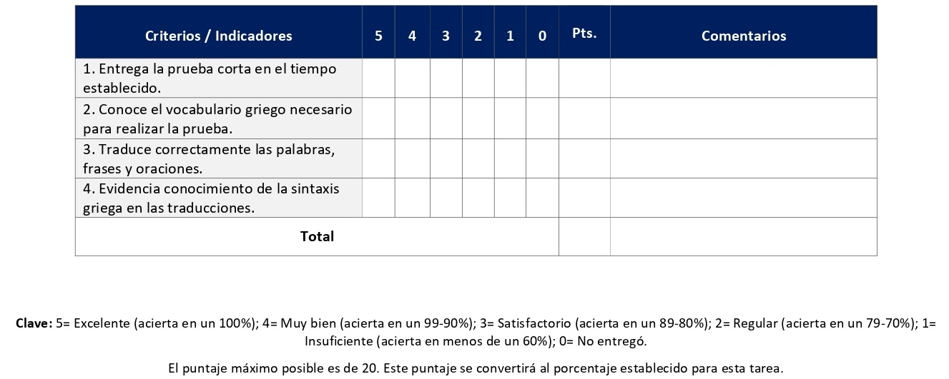
ESCALA DE EVALUACIÓN – EJERCICIO DE TRADUCCIÓN

Estos ejercicios permitirán que los y las estudiantes hagan una aplicación práctica de lo aprendido en la traducción de textos bíblicos escritos en griego. Se realizan en las sesiones 4, 7 y 9. Cada ejercicio tiene un valor de 5%.

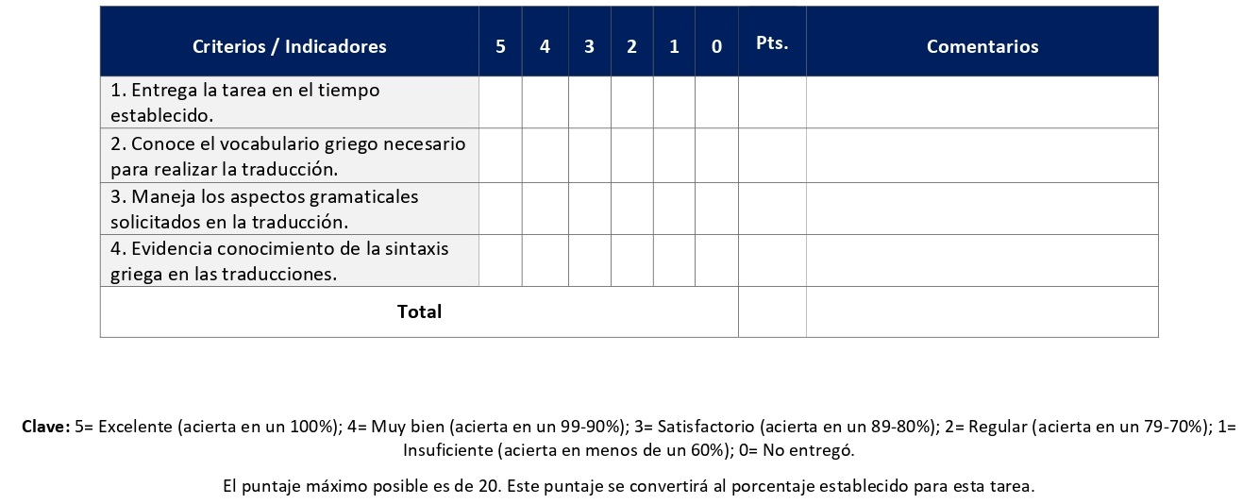

ESCALA DE EVALUACIÓN – EXÁMEN ESCRITO

Los exámenes escritos valorarán de forma acumulativa los aprendizajes y las competencias desarrolladas a lo largo del curso. Se llevan a cabo en las sesiones 6 y 15. Cada examen tiene un valor de 25%.
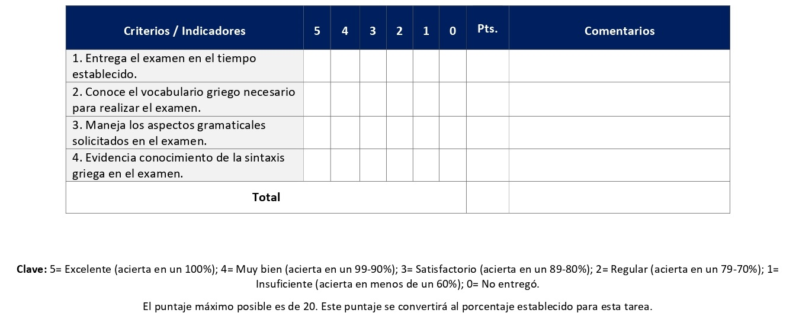

ESCALA DE EVALUACIÓN – EXAMEN DE LECTURA

El examen de lectura se desarrollará en las últimas dos sesiones del curso en un encuentro sincrónico virtual convenido entre la persona docente y la persona estudiante. Se realiza en las sesiones 14 y 15. Tiene un valor de 20%.

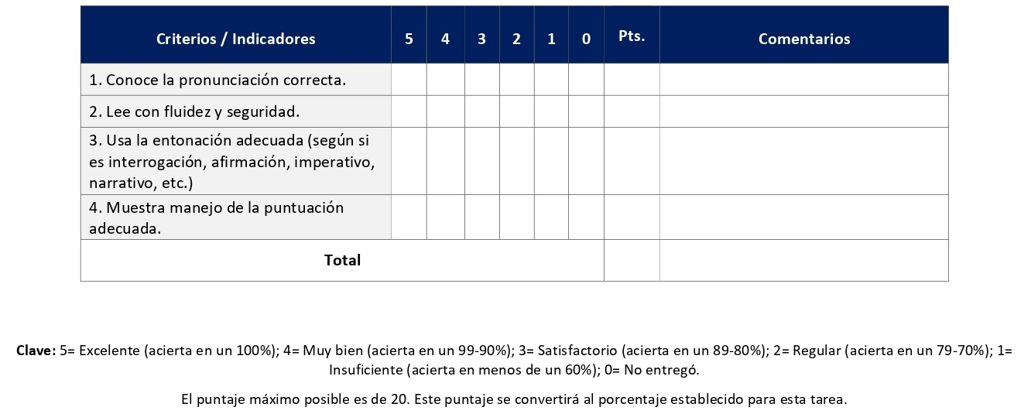

XI. Bibliografía obligatoria
Nota: Los materiales que no cuentan con enlace de acceso son digitalizaciones en formato pdf de bibliografía física disponible en la Biblioteca de la UBL, los cuales se encuentran disponibles en el aula virtual.
Delgado, Inmaculada. Gramática griega del Nuevo Testamento: I. Morfología. Estella: Verbo Divino, 2013. (clásico, última edición)
Foulkes, Irene. El griego del Nuevo Testamento: texto programado. San José: Universidad Bíblica Latinoamericana, 2010. (clásico, última edición)

XII. Bibliografía complementaria
Nota: Los materiales que no cuentan con enlace de acceso son digitalizaciones en formato pdf de bibliografía física disponible en la Biblioteca de la UBL, los cuales se encuentran disponibles en el aula virtual.
Nestle-Aland. Novum Testamentum Graece. Stuttgart: Deutsche Bibelgesellschaft, 2012. Acceso el 2 de noviembre de 2022. https://www.academic-bible.com/en/online-bibles/novum-testamentum-graece-na-28/read-the-bible-text/

Universidad Bíblica Latinoamericana

Facultad de Teología
Bachillerato en Ciencias Bíblicas

Sílabo
Fundamentos de Pastoral

Código | CTX 107
Créditos | 4
Requisitos | CBX 104
Modalidad | Virtual
Naturaleza | Teórico-práctico
Periodo | Cuatrimestral (15 semanas lectivas)
Nivel | V Cuatrimestre
Horario | El curso requiere de 12 horas de trabajo semanal
Aula | Plataforma virtual de la UBL
Docente
Instrucciones administrativas | El curso es virtual, por lo que se requiere de acceso a una computadora con conexión a Internet, además de destrezas básicas para el manejo de correo electrónico y la plataforma Moodle desde el rol de estudiante. Por su naturaleza teórico-práctica, este curso requiere de 3 horas semanales de trabajo práctico. La dirección de acceso a la plataforma es la siguiente:  https://campus.ubl.ac.cr/login/index.php

I. Descripción
Se presenta un marco teórico para una visión del mundo. El itinerario pastoral del/a estudiante está comparado con varios modelos de pastoral. Se explora la fundamentación bíblico-teológica y su relación con contextos sociales, la realidad eclesial latinoamericana y la relectura bíblica y teológica. A partir de esta base se examina la praxis pastoral ante situaciones específicas.

II. Objetivo general

Brindar a los/las estudiantes elementos fundamentales desde la historia, la realidad y la Biblia para evaluar e iluminar su propia labor pastoral.

III. Objetivos específicos

- Describir el propio peregrinaje pastoral, conceptualizando el significado de pastoral y señalando las inquietudes sobre la práctica pastoral de su iglesia o comunidad.

- Explorar las necesidades y problemas de una comunidad con el fin de fundamentar una acción pastoral.

- Utilizar adecuadamente un método de análisis de la realidad, iluminado por pautas bíblico-teológicas, para acercarse pastoralmente a la comunidad.

- Estudiar modelos bíblicos y actuales de acción pastoral.

- Sistematizar los diferentes modelos históricos de pastoral desarrollados por la iglesia latinoamericana (católica y protestante), evaluando sus aportes y limitaciones con respecto a los sectores más empobrecidos del continente.

- Identificar algunos elementos decisivos para el desarrollo de una nueva pastoral latinoamericana.

IV. Contenidos

Unidad 1: Introducción al curso

1.1. Conceptualizaciones
1.2. Explicaciones metodológicas

Unidad 2: Reconstruyendo el propio peregrinaje pastoral

2.1. Tres ejemplos de experiencia pastoral
2.2. La acción pastoral en América Latina

Unidad 3: Acercamiento pastoral a la comunidad

3.1. El diario de campo
3.2. La encuesta selectiva
3.3. La entrevista a profundidad

Unidad 4: Conocimiento de la realidad y acción pastoral

4.1. Introducción
4.2. Análisis de la realidad

Unidad 5: Modelos bíblicos de pastoral

5.1. El concepto de "pastor" en la Biblia
5.2. Modelos bíblicos de pastoral

Unidad 6: Modelos históricos de pastoral en América Latina

6.1. Pastoral durante la conquista y colonización
6.2. Pastoral durante los procesos de independencia
6.3. Pastoral en el contexto de pugnas conservadoras-liberales
6.4. Pastoral después de la Segunda Guerra Mundial

Unidad 7: Modelos actuales de experiencia pastoral

7.1. Pastoral tradicional
7.2. Pastoral neo-pentecostal
7.3. Pastoral profética transformadora

Unidad 8: Implicaciones para una nueva pastoral latinoamericana

8.1. Evangelización y pastoral
8.2. Ministerio docente en la iglesia y pastoral
8.3. Liturgia y pastoral

Unidad 9: El proyecto pastoral

9.1. Diseño de proyectos
9.2. Presentación de proyectos
9.3. Socialización de los proyectos

V. Metodologia
La metodología desarrollada en el aula virtual coloca a la persona estudiante como el eje central del proceso de enseñanza y aprendizaje, para lo cual la persona docente como responsable del curso dirige, evacúa dudas y permite que se dé un ambiente democrático en el aprendizaje y que, por medio de las estrategias empleadas se contribuya a la construcción del conocimiento. El entorno virtual utilizado por la UBL se caracteriza por facilitar la interacción, el acceso a recursos diversos, la producción de contenidos y el establecimiento de redes como parte del proceso de enseñanza y aprendizaje. Por sus características este entorno, y la metodología empleada en el curso, permiten que la persona estudiante avance de acuerdo con su disponibilidad de tiempo y con la posibilidad de desarrollar sus actividades desde cualquier lugar, sin embargo, deberá cumplir con las actividades programadas en las fechas establecidas.

El curso es de naturaleza teórico-práctico. Se privilegia tanto la reflexión como la participación de los y las estudiantes desde su propia experiencia pastoral. Se generan actividades que enriquecen la reflexión teórica y que permiten a los y las estudiantes poner en práctica sus aprendizajes teóricos. Este último elemento es de vital importancia para el desarrollo del curso. En diferentes sesiones se realizarán encuentros sincrónicos virtuales para profundizar los temas. Las sesiones sincrónicas se grabarán para que los y las estudiantes que justifiquen debidamente su ausencia, sea por motivos tecnológicos, ancho de banda, laborales, de salud u otros pueden tener acceso a ella. Esta flexibilidad es parte esencial del modelo educativo de la Universidad y busca evitar la exclusión por situaciones de inequidad social, condición climática, demandas laborales o ministeriales, entre otras. A la vez, se asegura de que todas las personas estudiantes tengan acceso a los recursos de aprendizaje que se ofrecen en el curso. Los y las estudiantes tendrán la responsabilidad de realizar las lecturas y el trabajo requerido. Durante el curso se privilegiará el debate crítico reflexivo (a través de foros temáticos y un wiki) por parte de los y las estudiantes, sobre los aportes de los autores y de la persona docente, haciendo un puente con su propia praxis pastoral. El rol de la persona docente es la de facilitadora del aprendizaje.

El curso parte de la reflexión sobre el propio peregrinaje pastoral de los y las estudiantes, quienes procederán a sistematizarlo y a señalar puntos centrales que les inquietan sobre la práctica pastoral de su iglesia o comunidad de fe. Mediante la observación pastoral, los y las estudiantes explorarán las necesidades y los problemas de su comunidad de fe, haciendo un análisis coyuntural de la realidad misma. Luego se analizarán modelos bíblicos y actuales de acción pastoral. El curso posibilita también sistematizar los diferentes modelos históricos de pastoral. El debate crítico y la reflexión sobre estos modelos permitirán analizar su vigencia, así como elementos claves para el desarrollo de una nueva propuesta pastoral latinoamericana y caribeña.

VI. Estrategias de aprendizaje

En el presente curso CTX107 se busca como aprendizaje que las personas estudiantes analicen elementos fundamentales desde la historia, la realidad y la Biblia para evaluar e iluminar su propia labor pastoral.

Se utilizan las siguientes estrategias de aprendizaje:

a) Foro: Un foro es una herramienta virtual asincrónica que constituye un escenario virtual de debate sobre un tema particular, que permite el intercambio de los aportes propios y la réplica a los aportes de otras personas compañeras. En este curso se desarrollan en varias sesiones a partir de las siguientes temáticas: conociendo nuestro entorno; realidad psicosocial, cultural y pastoral; modelos de pastoral, la praxis pastoral de Jesús y la iglesia originaria, modelos pastorales en la historia de América Latina y el Caribe; evangelización, liturgia, ministerio docente y pastoral. Todos estos temas se debaten a partir de los insumos de las lecturas asignadas en las sesiones correspondientes.

b) Wiki: Para la construcción colaborativa sobre la pertinencia de los modelos actuales de la experiencia pastoral (tradicional, pentecostal y transformadora) se propone la herramienta wiki. Un wiki es una colección de documentos digitales escritos en forma conjunta. Una página en un wiki es similar a una página web donde todas las personas del curso pueden crear contenido directo desde la plataforma virtual.

c) Encuentro sincrónico virtual: Los encuentros sincrónicos virtuales son encuentros remotos entre estudiantes y con la persona docente. Se programaron en este curso varios encuentros, los cuales tienen carácter formativo no sumativo en cuanto a la evaluación. Se grabarán para las personas estudiantes que no puedan participar y lo soliciten. La persona docente hará presentaciones y guiará ejercicios sobre tópicos claves del curso tales como: introducción al curso, el peregrinaje pastoral, acercamiento a la comunidad, realidad y acción pastoral, modelos bíblicos de pastoral, modelos históricos de pastoral en América Latina y el Caribe, modelos actuales de pastoral e implicaciones para una nueva pastoral latinoamericana.

d) Sistematización de su propia experiencia pastoral: Una sistematización de experiencias, en este caso de su propia experiencia pastoral, se refiere a clasificar, ordenar o catalogar datos e informaciones, pero también obtener aprendizajes críticos de nuestras experiencias. Para ello es necesario buscar comprenderlas, extraer sus enseñanzas y comunicarlas, con el objetivo de apropiarnos críticamente de las experiencias vividas. Utilizaremos esta estrategia de aprendizaje como una forma de comentar y reflexionar sobre lo aprendido en cada uno de los momentos del propio peregrinaje pastoral.

e) Cuadro resumen: Un cuadro resumen es una herramienta que permite representar y dar a conocer una información concisa de gran importancia, de forma abreviada y separada en diversas áreas. Durante dos sesiones se elaborará un cuadro resumen SQA-NH sobre los modelos bíblicos de pastoral. Dicho cuadro nos permitirá reconocer lo que se sabe del tema, lo que se quiere aprender, lo que realmente se aprendió, lo que no se aprendió y quería aprender y, por último, lo que se hará para aprenderlo.

f) Esquema: Un esquema es una representación gráfica de la asociación de ideas o conceptos que se relacionan entre sí, y entre los que se establecen relaciones de jerarquía. Durante una sesión se elaborará un esquema a partir de la lectura asignada, como una estrategia para destacar los principales puntos y subpuntos, y luego reflexionar sobre la importancia que tiene hoy el conocimiento sobre los modelos históricos de pastoral y cómo siguen presentes en nuestras iglesias y comunidades de fe.

g) Reflexión: Una reflexión es el hecho y efecto de considerar algo con detenimiento, lo cual como proceso de pensamiento nos permite reflejar al exterior el resultado de nuestras consideraciones. Durante el curso se elaborará una reflexión sobre su propia experiencia pastoral, la cual estará enfocada a que las personas estudiantes propongan desafíos y retos para una nueva pastoral latinoamericana en la evangelización, la liturgia, el servicio, la proclamación y la pedagogía de la fe, entre otros ámbitos de la pastoral.

h) Diseño de un proyecto: El diseño de un proyecto de acción pastoral implica el desarrollo de aspectos de este tales como: la justificación, la finalidad del proyecto, la descripción del proyecto, las metas, los beneficiarios, la calendarización, el presupuesto, y otros. Esta estrategia de aprendizaje se emplea durante varias sesiones del curso y es de suma importancia ya que implica la práctica del paso previo a la ejecución de un proyecto de acción pastoral.

i) Presentación audiovisual: En las últimas dos sesiones los y las estudiantes realizarán una presentación audiovisual, por medio de un encuentro sincrónico virtual, sobre su diseño de acción pastoral. Con esto lograremos que todas las personas estudiantes del curso entren en contacto con diferentes tipos de diseños, y así fortalezcan y amplíen la capacidad de gestión del diseño de un proyecto en su propio quehacer pastoral.

Los y las estudiantes podrán comunicarse con la persona docente a través de la plataforma virtual, o bien el correo electrónico suministrado por esta, y recibirán una respuesta a las consultas realizadas en un tiempo máximo de 48 horas.

VII. Recursos didácticos

Para lograr los objetivos del curso, desarrollar los contenidos y la metodología propuesta se hará uso de los siguientes recursos didácticos:

a) Lecturas semanales obligatorias que se asignan como insumo para las actividades individuales y grupales. Todos los materiales de lectura están disponibles en formato digital en la plataforma virtual.

b) Lecturas complementarias en algunas de las sesiones que se asignan para su lectura con el fin de ampliar las temáticas. Realizar estas lecturas es opcional.

c) En cada una de las sesiones en la plataforma virtual encontrará una ruta de aprendizaje con información tal como: los contenidos que estudiará, el material obligatorio y/o complementario, instrucciones detalladas para la elaboración/participación en la actividad asignada y la evaluación de esta.

d) En la plataforma virtual también dispondrá de guías generales que se encuentran en el material complementario de la sesión correspondiente para la participación en un foro, un wiki y mediante la herramienta Big Blue Button en la plataforma Moodle; así como de guías para elaborar un cuadro resumen, elaborar el esquema del proyecto de acción pastoral, diseñar un proyecto de acción pastoral y elaborar una presentación multimedia, que se encuentran en la sección de actividades de la sesión correspondiente.

e) También puede disponer de las bases de datos, revistas en línea, repositorios y buscadores especializados a los cuales puede acceder mediante la Biblioteca Enrique Strachan (https://www.ubl.ac.cr/biblioteca), así como consultar el Portal de Revistas de la UBL (http://revistas.ubl.ac.cr/). A través del correo de la biblioteca (biblioteca@ubl.ac.cr) puede solicitar recursos que se encuentren en la colección física.

f) La Biblioteca Digital de la UBL cuenta con recursos de acceso abierto para la investigación, organizados por temas y disponibles a través de un buscador, además de todos los materiales bibliográficos asignados en los cursos de la carrera de Bachillerato en Ciencias Bíblicas. Dicho espacio está disponible para todas las personas registradas en el campus virtual y se puede acceder a través del siguiente enlace: https://campus.ubl.ac.cr/course/index.php?categoryid=186

g) Mediante el campus virtual accederá al espacio de soporte técnico en el cual puede evacuar sus dudas o preguntas frecuentes y al correo electrónico para comunicarse con la persona docente.

VIII. Cronograma de trabajo

Sesión  (semana) | Contenidos temáticos | Actividades de enseñanza-aprendizaje
 |  | Recursos didácticos | Actividades de aprendizaje
1 | Unidad 1: Introducción al curso  1.1 Conceptualizaciones  1.2 Explicaciones metodológicas | Ruta de aprendizaje  Material complementario  Guía para la participación en un foro en la plataforma Moodle | - Participación en el foro social CAFETERÍA.  - Participación en el foro de dudas, donde se revisará el sílabo con los y las estudiantes.  - Participación en el foro temático: Introducción conceptual al curso (formativo).
2 | Unidad 2: Reconstruyendo el propio peregrinaje pastoral  2.1 Tres ejemplos de experiencia pastoral  2.2 La acción pastoral en América Latina | Ruta de aprendizaje  Muntaner, Guillem. “El nuevo panorama religioso. Una mirada al momento presente”. En Hacia una nueva configuración del mundo: sociedad, cultura, religión, 129-174. Bilbao: Desclee de Brouwer, 2001. (clásico, última edición)  Material complementario  Guía para la participación mediante la herramienta Big Blue Button en la plataforma Moodle  Guía para la participación en un foro en la plataforma Moodle | - Presentación docente en un encuentro sincrónico virtual (formativo).  - Elaboración de una sistematización de su propia experiencia pastoral, la cual se entrega a través de un foro grupal (tarea 1).  - Retroalimentación grupal en el foro.
3 | Unidad 3: Acercamiento pastoral a la comunidad  3.1 El diario de campo  3.2 La encuesta selectiva  3.3 La entrevista a profundidad | Ruta de aprendizaje  Muntaner, Guillem. “Las implicaciones actuales del entorno social y humano”. En Hacia una nueva configuración del mundo: sociedad, cultura, religión, 71-90. Bilbao: Desclee de Brouwer, 2001. (clásico, última edición)  Material complementario  Vigueras Cherres, Alex. “Mediaciones para un método de teología pastoral, a partir de la teología práctica de Karl Rahner”. Teología y Vida 53, n. 3 (2012): 237-258. Acceso el 18 de diciembre de 2020. https://www.redalyc.org/articulo.oa?id=32225031002  Guía para la participación mediante la herramienta Big Blue Button en la plataforma Moodle  Guía para la participación en un foro en la plataforma Moodle | - Presentación docente en un encuentro sincrónico virtual (formativo).  - Video sobre el diario de campo en un encuentro sincrónico virtual.  - Participación en el foro temático grupal: Conociendo nuestro entorno, donde se realizará una discusión sobre la lectura asignada.  - Inicio de la elaboración de una presentación multimedia (tarea 2).
4 | Unidad 4: Conocimiento de la realidad y acción pastoral  4.1 Introducción  4.2 Análisis de la realidad | Ruta de aprendizaje  Muntaner, Guillem. “¿Podemos hablar de Dios, hoy?”. En Hacia una nueva configuración del mundo: sociedad, cultura, religión, 175-194. Bilbao: Desclee de Brouwer, 2001. (clásico, última edición)  Material complementario  Guía para la participación en un foro en la plataforma Moodle | - Presentación de tarea 2 (conclusión y entrega de la presentación multimedia a través de un foro).  - Participación en el foro temático: Debate crítico sobre la realidad psicosocial, cultural y pastoral, donde se realizará una discusión sobre la lectura.
5 | Unidad 5: Modelos bíblicos de pastoral  5.1 El concepto de “pastor” en la Biblia | Ruta de aprendizaje  Pellitero, Ramiro. “Raíces bíblicas de la acción eclesial”. En Teología pastoral. Panorámica y perspectivas: una eclesiología práctica al alcance de todos, 115-141. Bilbao: Grafite, 2006. (clásico, última edición)  Material complementario  Guía para la participación mediante la herramienta Big Blue Button en la plataforma Moodle  Guía para la participación en un foro en la plataforma Moodle | - Presentación docente en un encuentro sincrónico virtual (formativo).  - Plenaria sobre diversos modelos de pastoral en un encuentro sincrónico virtual.  - Participación en el foro temático grupal: Diversos modelos de pastoral, donde se realizará un debate crítico.  - Entrega de tarea 3 asignada (elaboración de un cuadro resumen SQA-NH).
6 | Unidad 5: Modelos bíblicos de pastoral  5.2 Modelos bíblicos de pastoral | Ruta de aprendizaje  Ramos Guerreira, Julio A. “Fundamentos bíblicos de la Teología Pastoral”. En Teología pastoral, 17-32. Madrid: Biblioteca de Autores Cristianos, 1999. (clásico, última edición)  Material complementario  Guía para la participación mediante la herramienta Big Blue Button en la plataforma Moodle  Guía para la participación en un foro en la plataforma Moodle | - Presentación de entrevistas en un encuentro sincrónico virtual (formativo).  - Participación en el foro temático: La praxis pastoral de Jesús y la Iglesia originaria, donde se realizará un debate crítico.
7 | Unidad 6: Modelos históricos de pastoral en América Latina  6.1 Pastoral durante la conquista y colonización  6.2 Pastoral durante los procesos de independencia | Ruta de aprendizaje  Ramos Guerreira, Julio A. “Historia de la Teología Pastoral”. En Teología pastoral, 33-42. Madrid: Biblioteca de Autores Cristianos, 1999. (clásico, última edición)  Material complementario  Guía para la participación mediante la herramienta Big Blue Button en la plataforma Moodle  Guía para la participación en un foro en la plataforma Moodle | - Presentación de trabajo de estudiantes (tarea 4: esquema).  - Presentación docente en un encuentro sincrónico virtual (formativo).  - Participación en el foro temático: Modelos de pastoral en la historia de América Latina y el Caribe, donde se realizará un debate crítico.
8 | Unidad 6: Modelos históricos de pastoral en América Latina  6.3 Pastoral en el contexto de pugnas conservadoras-liberales  6.4 Pastoral después de la Segunda Guerra Mundial | Ruta de aprendizaje  Ramos Guerreira, Julio A. “La insuficiencia de los manuales”. En Teología pastoral, 43-54. Madrid: Biblioteca de Autores Cristianos, 1999. (clásico, última edición)  Material complementario  Román López-Dollinger, Ángel Eduardo. “Aspectos históricos de la Teología Práctica”. Vida y Pensamiento 40, n. 1 (2020): 57-70. Acceso el 18 de diciembre de 2020. http://revistas.ubl.ac.cr/index.php/vyp/article/view/85  Guía para la participación en un foro en la plataforma Moodle  Guía para la participación mediante la herramienta Big Blue Button en la plataforma Moodle | - Participación en el foro temático grupal: La persistencia y pertinencia de estos modelos.  - Presentación de entrevistas a pastores/as en un encuentro sincrónico virtual (formativo).
9 | Unidad 7: Modelos actuales de experiencia pastoral  7.1 Pastoral tradicional  7.2 Pastoral neo pentecostal  7.3 Pastoral profética transformadora | Ruta de aprendizaje  Balcomb, Anthony. “El encuentro de cosmovisiones: premoderna, moderna y postmoderna”. Vida y Pensamiento 28, n.1 (2008): pp. 7-24.  Material complementario  Mori, Geraldo de. “El carácter práctico de la teología”. Teología y Vida 51, n. 4 (2010): 501-519. Acceso el 18 de diciembre de 2020. https://www.redalyc.org/articulo.oa?id=32219216003  Guía para la participación mediante la herramienta Big Blue Button en la plataforma Moodle  Guía para la participación en un wiki en la plataforma Moodle | - Presentación docente y presentación de investigaciones individuales (entrevistas) en un encuentro sincrónico virtual (formativo).  - Participación en la elaboración de un wiki sobre la pertinencia de estos modelos, donde se realizará un debate crítico.
10 | Unidad 8: Implicaciones para una nueva pastoral latinoamericana  8.1 Evangelización y pastoral  8.2 Ministerio docente en la iglesia y pastoral  8.3 Liturgia y pastoral | Ruta de aprendizaje  Balcomb, Anthony. “La postmodernidad y el reencantamiento del mundo: propuestas tentativas”. Vida y Pensamiento 28, n.1 (2008): pp. 29-48.  Tamez, Elsa. “Una respuesta desde América Latina”. Vida y Pensamiento 28, n.1 (2008): pp. 49-56.  Foulkes, Irene. “Respuesta desde el Nuevo Testamento. Cosmovisión primaria y reencantamiento desde el Nuevo Testamento”. Vida y Pensamiento 28, n.1 (2008): pp. 73-79.  De Lima, Silvia. “Una respuesta desde la teología. El compromiso de las teologías con el reencantamiento del mundo”. Vida y Pensamiento 28, n.1 (2008): pp. 81-93.  Baltodano, Sara. “Propuesta epistemológica para una Psicología Pastoral con perspectiva latinoamericana”. Vida y Pensamiento 28, n.1 (2008): pp. 95-110.  Material complementario  Segovia Baus, Galo. “Abrazar nuestras heridas: cómo asumir el cuidado pastoral, desde la fe cristiana, para responder a la epidemia por VIH”. En Teología y VIH y Sida en América Latina: Una colección de artículos de estudiantes de maestría de cuatro instituciones teológicas, organizado por Valburga Schmiedt Streck, 43-52. Sao Leopoldo: Oikos, 2013. (clásico, última edición)  Guía para la participación en un foro en la plataforma Moodle  Guía para la participación mediante la herramienta Big Blue Button en la plataforma Moodle | - Participación en el foro temático grupal asignado:  - Grupo 1: Evangelización y pastoral  - Grupo 2: Ministerio docente y pastoral  - Grupo 3: Liturgia y pastoral  - Presentación docente en un encuentro sincrónico virtual (formativo).  - Elaboración de una reflexión sobre su propia experiencia pastoral (tarea 5).
11 - 12 | Unidad 9: Proyecto pastoral  9.1 Diseño de proyectos | Ruta de aprendizaje  Balcomb, Anthony. “Las cosmovisiones y la relación Dios/Mundo”. Vida y Pensamiento 28, n.1 (2008): pp. 57-72. (sesión 11)  Ander-Egg, Ezequiel y María José Aguilar. “I Parte: Algunas precisiones conceptuales y operativas en torno a la elaboración y diseño de proyectos”. En Cómo elaborar un proyecto: guía para diseñar proyectos sociales y culturales, 12-28. Buenos Aires: LUMEN, 2005. (sesión 11) (clásico, última edición 2008)  Ander-Egg, Ezequiel y María José Aguilar. “II Parte: Guía para la elaboración de proyectos”. En Cómo elaborar un proyecto: guía para diseñar proyectos sociales y culturales, 29-50. Buenos Aires: LUMEN, 2005. (sesión 12) (clásico, última edición 2008)  Material complementario  Guía para la participación mediante la herramienta Big Blue Button en la plataforma Moodle | - Presentación docente en un encuentro sincrónico virtual (sesión 11) (formativo).  - Elaboración del esquema del proyecto pastoral, que incluye trabajo en el problema y objetivos del proyecto (sesión 11).  - Incorporación de elementos para el diseño de su proyecto (tarea 6) (sesión 11).  - Incorporación de elementos para el diseño de su proyecto (tarea 7) (sesión 12).
13 | Unidad 9: Proyecto pastoral  9.1 Diseño de proyectos | Ruta de aprendizaje  Ander-Egg, Ezequiel y María José Aguilar. “II Parte: Guía para la elaboración de proyectos”. En Cómo elaborar un proyecto: guía para diseñar proyectos sociales y culturales, 51-74. Buenos Aires: LUMEN, 2005. (clásico, última edición 2008)  Material complementario  Guía para la participación mediante la herramienta Big Blue Button en la plataforma Moodle | - Incorporación de elementos para el diseño de su proyecto (tarea 8).  - Tutoría a cada grupo sobre su proyecto particular en un encuentro sincrónico virtual.  - Entrega del diseño del proyecto de acción pastoral.
14 - 15 | Unidad 9: Proyecto pastoral  9.2 Presentación de proyectos  9.3 Socialización de los proyectos | Ruta de aprendizaje  Material complementario  Guía para la participación mediante la herramienta Big Blue Button en la plataforma Moodle | - Presentación y discusión de proyectos por grupo en un encuentro sincrónico virtual.

IX. Distribución de tiempo semanal
Al ser este un curso impartido en la modalidad virtual no se requiere la asistencia a clases presenciales. Por ello, cada semana se asignan actividades que los y las estudiantes deben realizar para promover el diálogo con los contenidos y la asimilación de los temas a través de lecturas críticas, análisis, tareas, discusiones en foros o trabajos colaborativos. Debe considerarse que, al tener este curso asignados 4 créditos, se debe invertir 12 horas de trabajo por semana. La distribución de tiempos es la siguiente:

Tipo de horas  (categoría) | Horas por semana | Actividades relacionadas
Horas de Estudio Individual (HEI) | 2 | - Lectura de los textos (materiales en formato digital).  - Análisis de lecturas e investigación por cuenta propia.
Horas de Trabajo Colaborativo (HTC) | 3 | - Participación en los foros temáticos (incluye aportes personales y réplicas a los y las demás estudiantes).  - Participación en la elaboración de un wiki.  - Participación en los encuentros sincrónicos virtuales.
Horas de Producción Individual (HPI) | 4 | - Elaboración de tareas (sistematización de su propia experiencia pastoral, presentación multimedia, cuadro resumen, reflexión sobre su propia experiencia pastoral, incorporación de elementos para el diseño del proyecto).
Horas de Práctica (HP) | 3 | - Diseño de un proyecto de acción pastoral.  - Presentación del proyecto de acción pastoral.
Total de horas (TH) | 12

Las horas de trabajo en cada categoría corresponden a un promedio estimado semanal. Dependiendo de la programación estipulada en el cronograma se podrá requerir un mayor o menor tiempo de dedicación a cada tipo de actividad durante una semana específica. Sin embargo, el curso está diseñado de forma que el total de horas semanales nunca sobrepase las 12 horas. La distribución de tiempos por tipo de horas (categoría) es congruente, en todos sus extremos, con lo que establece el plan de estudios de la modalidad virtual.

X. Evaluación

Al inicio del curso se realiza una tarea sobre la experiencia pastoral de cada estudiante, que servirá a la persona docente para tener una línea basa de la cual partir para medir, durante el desarrollo del curso, el alcance de los propósitos de este. Las tareas y actividades de aprendizaje propuestas en el curso coadyuvarán a realizar la evaluación sobre aquellos aspectos que muestren el crecimiento del estudiante, mediante el uso de escalas y rúbricas diseñadas para tales efectos. La evaluación sumativa se realizará con base en todas las actividades desarrolladas. El curso se aprueba con una nota mínima de 7.00 (siete en escala decimal). Los porcentajes asignados a cada elemento del curso son los siguientes:

Síntesis cuantitativa de la evaluación
Rubros para evaluar | Porcentaje total
Encuentros sincrónicos virtuales  Se llevan a cabo en las sesiones 2, 3, 5, 6, 7, 8, 9, 10 y 11. Tienen un valor formativo y no sumativo. | ̶
Foros temáticos  Se desarrollan en las sesiones 3, 4, 5, 6, 7, 8 y 10. Cada foro tiene un valor de 1%. | 7%
Wiki  Se desarrolla en la sesión 9. | 3%
Tareas  Se elaboran un total de 8 tareas, las cuales tiene un valor de 3,75% cada una y se distribuyen de la siguiente forma:  - Sistematización de su propia experiencia pastoral (sesión2).  - Presentación multimedia (sesiones 3 y 4).  - Cuadro resumen (sesión 5).  - Esquema (sesión 7).  - Reflexión sobre su propia experiencia pastoral (sesión 10).  - Incorporación de elementos para el diseño del proyecto (sesiones 11, 12 y 13). | 30%
Diseño del proyecto de acción pastoral  Se elabora durante las sesiones 11, 12 y 13. | 40%
Presentación del proyecto de acción pastoral  Se lleva a cabo en las sesiones 14 y 15 según asignación docente. | 20%
Total | 100%

RÚBRICA DE EVALUACIÓN – FORO TEMÁTICO
Un foro es una herramienta virtual asincrónica que constituye un escenario virtual de debate sobre un tema particular, que permite el intercambio de los aportes propios y la réplica a los aportes de otras personas compañeras. Se desarrollan en las sesiones 3, 4, 5, 6, 7, 8 y 10. Cada foro tiene un valor de 1%.
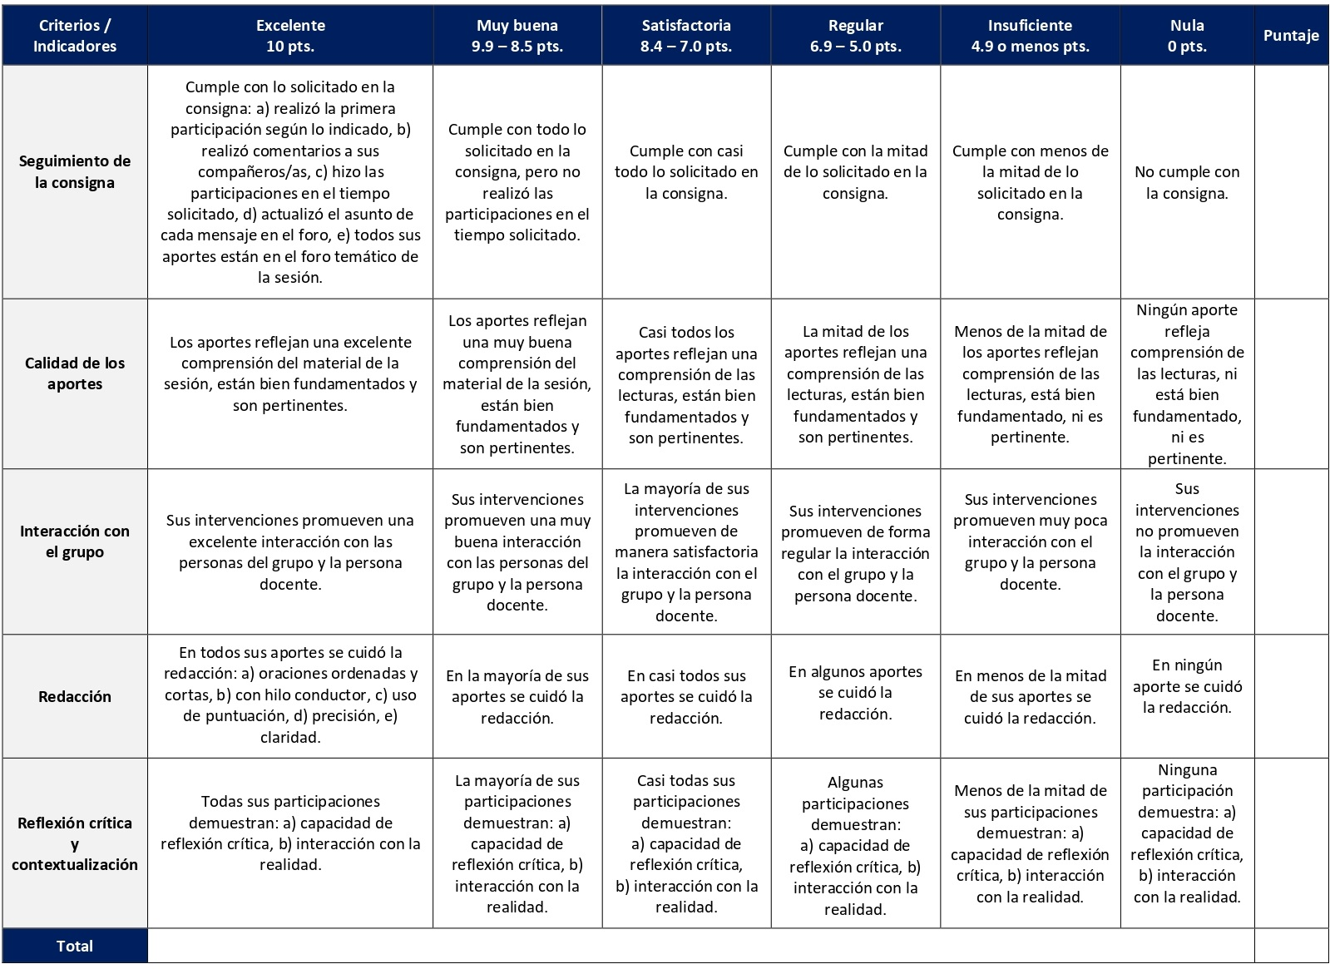

RÚBRICA DE EVALUACIÓN – WIKI
Para la construcción colaborativa sobre la pertinencia de los modelos actuales de la experiencia pastoral (tradicional, pentecostal y transformadora) se propone la herramienta wiki. Un wiki es una colección de documentos digitales escritos en forma conjunta. Se desarrolla en la sesión 9 y tiene un valor de 3%.

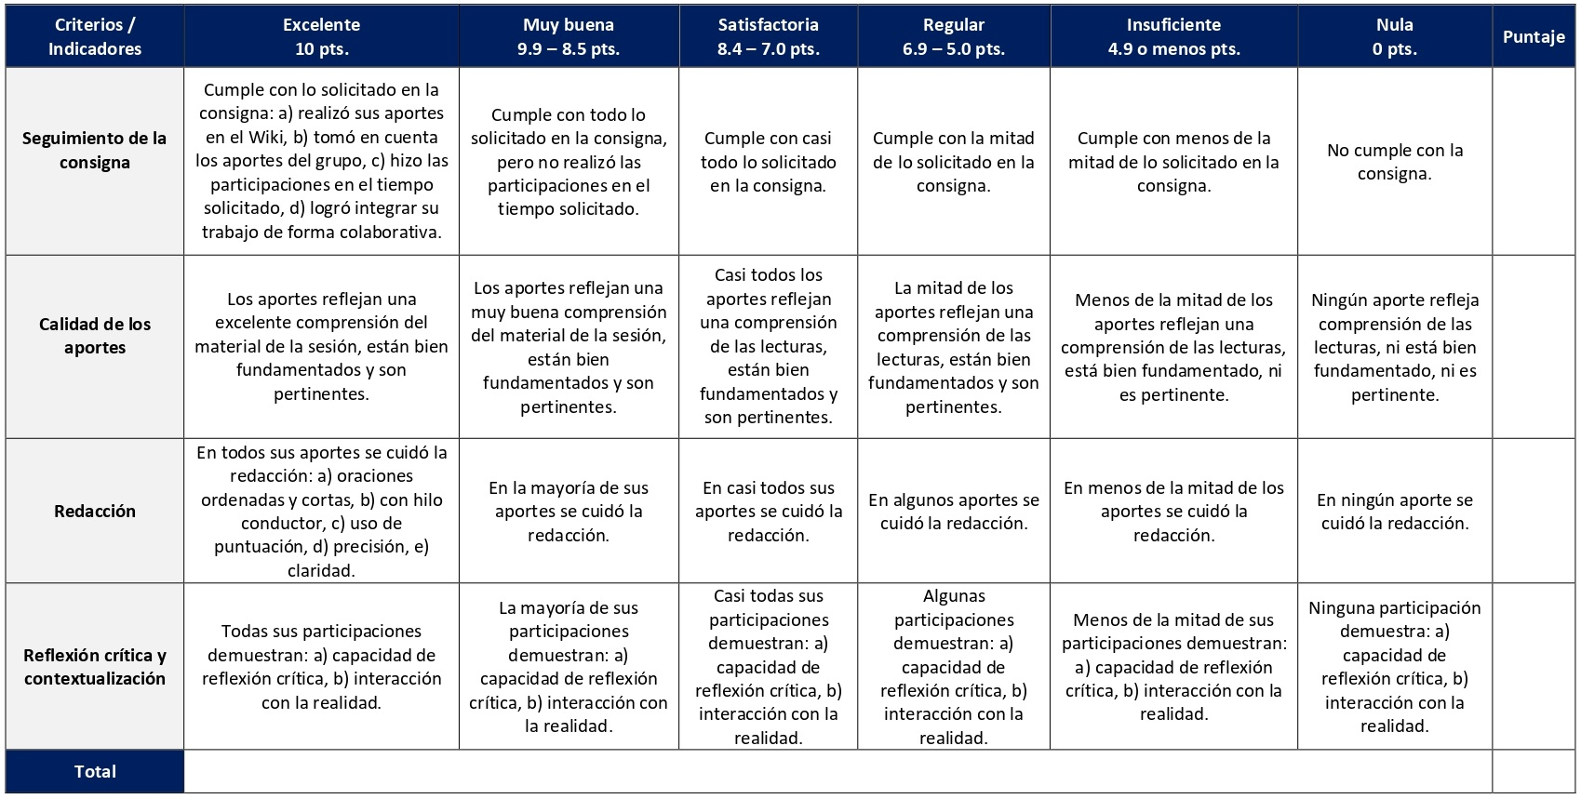

ESCALA DE EVALUACIÓN – SISTEMATIZACIÓN DE SU PROPIA EXPERIENCIA PASTORAL
Una sistematización de experiencias, en este caso de su propia experiencia pastoral, se refiere a clasificar, ordenar o catalogar datos e informaciones, pero también obtener aprendizajes críticos de nuestras experiencias. Se elabora en la sesión 2 y tiene un valor de 3,75%.

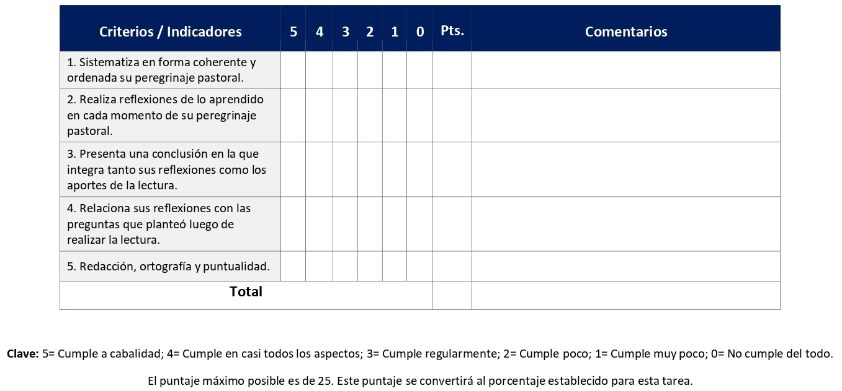

ESCALA DE EVALUACIÓN – PRESENTACIÓN MULTIMEDIA

Durante las sesiones 3 y 4 se elaborará una presentación multimedia con base en las lecturas de estas sesiones y en su realidad socio-eclesial. Tiene un valor de 3,75%.

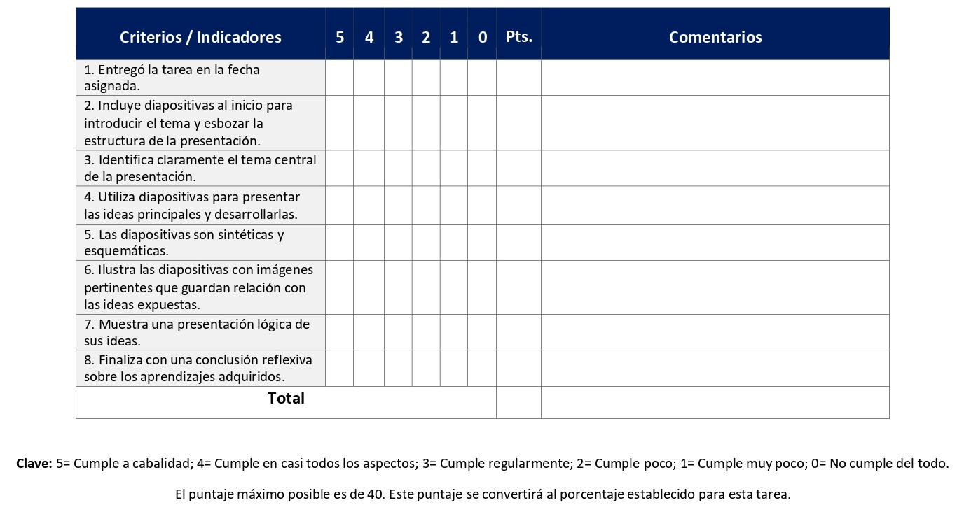
ESCALA DE EVALUACIÓN – CUADRO RESUMEN SQA-NH
Un cuadro resumen es una herramienta que permite representar y dar a conocer una información concisa de gran importancia, de forma abreviada y separada en diversas áreas. Se elabora en la sesión 5 y tiene un valor de 3,75%.
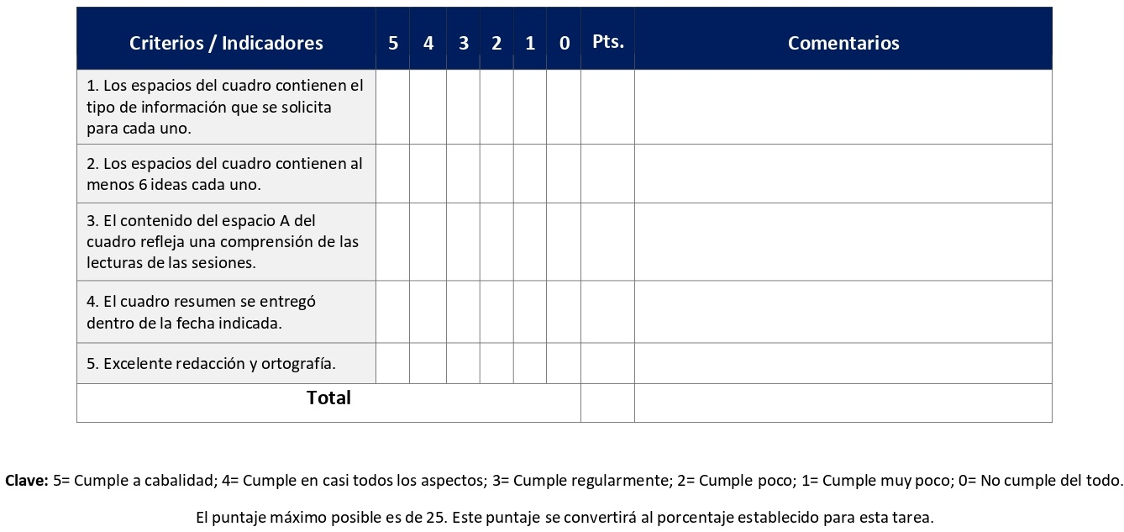
ESCALA DE EVALUACIÓN – ESQUEMA
Un esquema es una representación gráfica de la asociación de ideas o conceptos que se relacionan entre sí, y entre los que se establecen relaciones de jerarquía. Se elabora en la sesión 7 y tiene un valor de 3,75%.
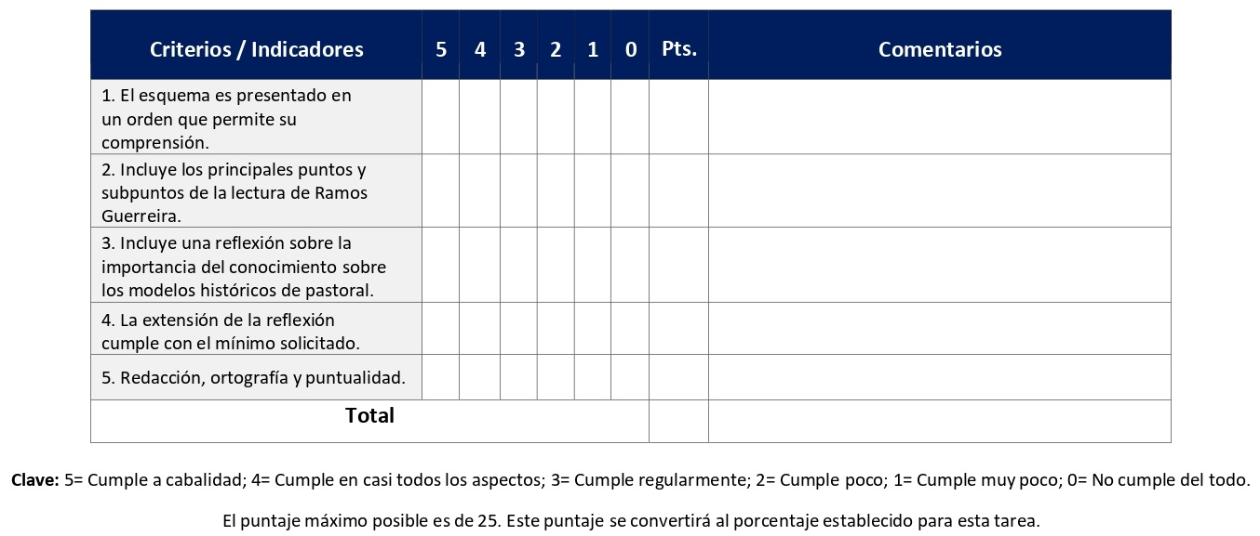

ESCALA DE EVALUACIÓN – REFLEXIÓN SOBRE SU PROPIA EXPERIENCIA PASTORAL
Una reflexión es el hecho y efecto de considerar algo con detenimiento, lo cual como proceso de pensamiento nos permite reflejar al exterior el resultado de nuestras consideraciones. Se elabora en la sesión 10 y tiene un valor de 3,75%.

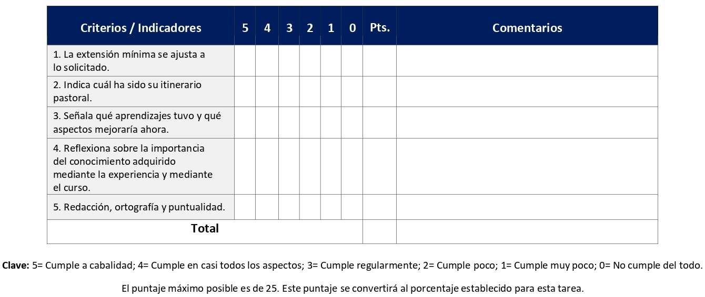

ESCALA DE EVALUACIÓN – INCORPORACIÓN DE ELEMENTOS PARA EL DISEÑO DEL PROYECTO DE ACCIÓN PASTORAL
Durante las sesiones 11, 12 y 13, de forma paralela a la realización del diseño del proyecto de acción pastoral, entregará tareas donde muestre cómo incorporaría elementos tomados de las lecturas de estas sesiones al diseño de su proyecto. Tiene un valor de 3,75%.

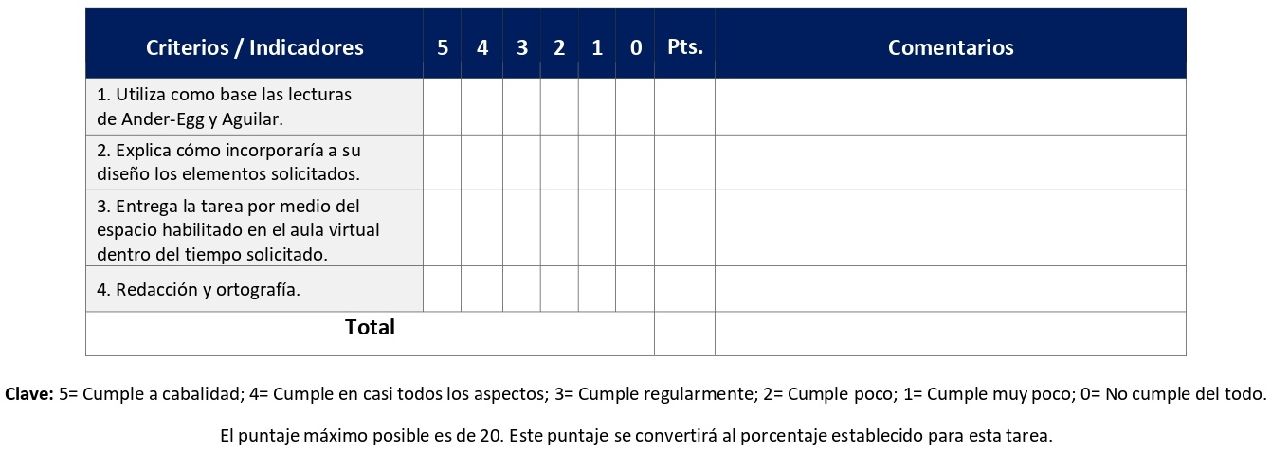

RÚBRICA DE EVALUACIÓN – DISEÑO DEL PROYECTO PASTORAL
El diseño de un proyecto de acción pastoral implica el desarrollo de aspectos de este tales como: la justificación, la finalidad del proyecto, la descripción del proyecto, las metas, los beneficiarios, la calendarización, el presupuesto, y otros. Se elabora durante las sesiones 11-13. Tiene un valor de 40%.
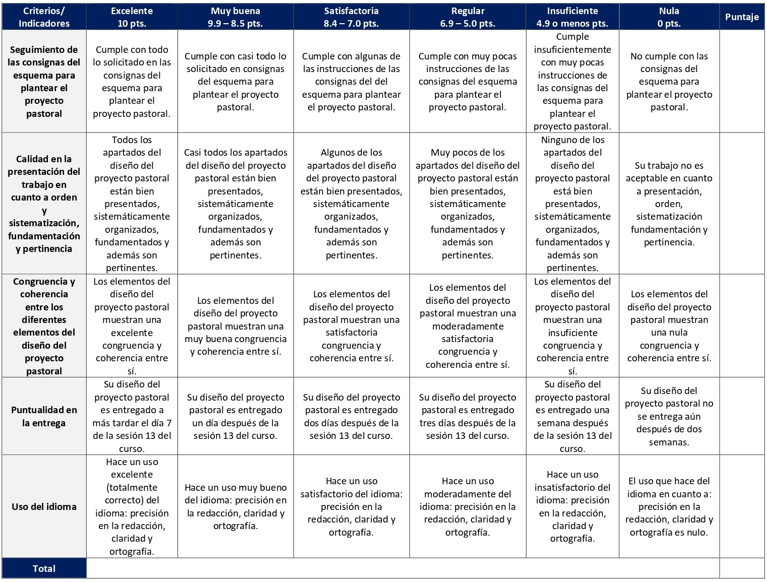

RÚBRICA DE EVALUACIÓN – PRESENTACIÓN EN EL AULA VIRTUAL DEL PROYECTO PASTORAL

En las últimas dos sesiones los y las estudiantes realizarán una presentación audiovisual, sobre su diseño de acción pastoral. Tiene un valor de 20%.

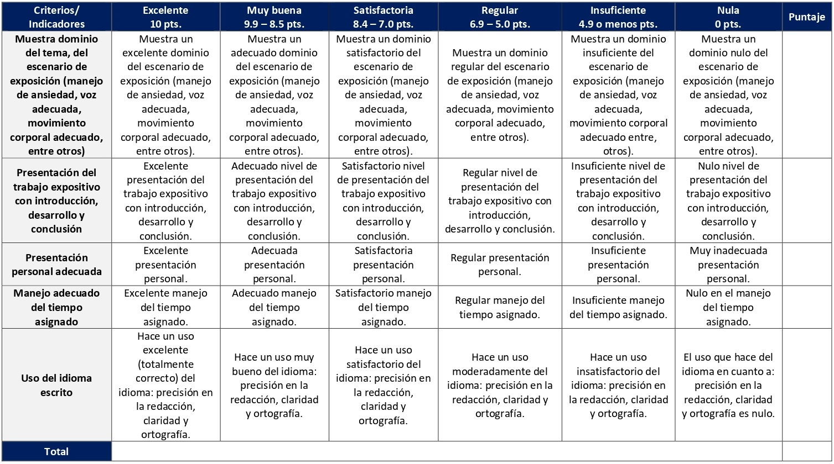

XI. Bibliografía obligatoria
Nota: Los materiales que no cuentan con enlace de acceso son digitalizaciones en formato pdf de bibliografía física disponible en la Biblioteca de la UBL, los cuales se encuentran disponibles en el aula virtual.
Ander-Egg, Ezequiel y María José Aguilar. Cómo elaborar un proyecto: guía para diseñar proyectos sociales y culturales. Buenos Aires: LUMEN, 2005. (clásico, última edición 2008)
Balcomb, Anthony. “El encuentro de cosmovisiones: premoderna, moderna y postmoderna”. Vida y Pensamiento 28, n.1 (2008): pp. 7-24.
Balcomb, Anthony. “La postmodernidad y el reencantamiento del mundo: propuestas tentativas”. Vida y Pensamiento 28, n.1 (2008): pp. 29-48.
Balcomb, Anthony. “Las cosmovisiones y la relación Dios/Mundo”. Vida y Pensamiento 28, n.1 (2008): pp. 57-72.
Baltodano, Sara. “Propuesta epistemológica para una Psicología Pastoral con perspectiva latinoamericana”. Vida y Pensamiento 28, n.1 (2008): pp. 95-110.
De Lima, Silvia. “Una respuesta desde la teología. El compromiso de las teologías con el reencantamiento del mundo”. Vida y Pensamiento 28, n.1 (2008): pp. 81-93.
Foulkes, Irene. “Respuesta desde el Nuevo Testamento. Cosmovisión primaria y reencantamiento desde el Nuevo Testamento”. Vida y Pensamiento 28, n.1 (2008): pp. 73-79.
Muntaner, Guillem. Hacia una nueva configuración del mundo: sociedad, cultura, religión. Bilbao: Desclee de Brouwer, 2001. (clásico, última edición)
Pellitero, Ramiro. Teología pastoral. Panorámica y perspectivas: una eclesiología práctica al alcance de todos. Bilbao: Grafite, 2006. (clásico, última edición)
Ramos Guerreira, Julio A. Teología pastoral. Madrid: Biblioteca de Autores Cristianos, 1999. (clásico, última edición)
Tamez, Elsa. “Una respuesta desde América Latina”. Vida y Pensamiento 28, n.1 (2008): pp. 49-56.

XII. Bibliografía complementaria
Nota: Los materiales que no cuentan con enlace de acceso son digitalizaciones en formato pdf de bibliografía física disponible en la Biblioteca de la UBL, los cuales se encuentran disponibles en el aula virtual.
Mori, Geraldo de. “El carácter práctico de la teología”. Teología y Vida 51, n. 4 (2010): 501-519. Acceso el 18 de diciembre de 2020. https://www.redalyc.org/articulo.oa?id=32219216003
Román López-Dollinger, Ángel Eduardo. “Aspectos históricos de la Teología Práctica”. Vida y Pensamiento 40, n. 1 (2020): 57-70. Acceso el 18 de diciembre de 2020. http://revistas.ubl.ac.cr/index.php/vyp/article/view/85
Segovia Baus, Galo. “Abrazar nuestras heridas: cómo asumir el cuidado pastoral, desde la fe cristiana, para responder a la epidemia por VIH”. En Teología y VIH y Sida en América Latina: Una colección de artículos de estudiantes de maestría de cuatro instituciones teológicas, organizado por Valburga Schmiedt Streck, 43-52. Sao Leopoldo: Oikos, 2013. (clásico, última edición)
Vigueras Cherres, Alex. “Mediaciones para un método de teología pastoral, a partir de la teología práctica de Karl Rahner”. Teología y Vida 53, n. 3 (2012): 237-258. Acceso el 18 de diciembre de 2020. https://www.redalyc.org/articulo.oa?id=32225031002

Universidad Bíblica Latinoamericana

Facultad de Teología
Bachillerato en Ciencias Bíblicas

Sílabo
Historia de la Religiosidad Indígena y Afro-latinoamericana

Código | CTX 122
Créditos | 4
Requisitos | CTX 108
Modalidad | Virtual
Naturaleza | Teórico-práctico
Periodo | Cuatrimestral (15 semanas lectivas)
Nivel | V Cuatrimestre
Horario | El curso requiere de 12 horas de trabajo semanal
Aula | Plataforma virtual de la UBL
Docente
Instrucciones administrativas | El curso es virtual, por lo que se requiere de acceso a una computadora con conexión a Internet, además de destrezas básicas para el manejo de correo electrónico y la plataforma Moodle desde el rol de estudiante. Por su naturaleza teórico-práctica, este curso requiere de una hora semanal de práctica. La dirección de acceso a la plataforma es la siguiente:  https://campus.ubl.ac.cr/login/index.php

I. Descripción
Esta unidad de estudio procura una aproximación histórica, cultural y religiosa a los pueblos originarios de Abya-Yala y a los pueblos afro-caribeño-latinoamericanos. Dentro del marco teórico de acercamiento a la temática se consideran categorías de la historia de las religiones como: mito, símbolo, fe, revelación (hierofanía, teofanía), ritual, lo profano y lo sagrado. La espiritualidad de estos pueblos es abordada en el contexto de sus luchas socio-políticas actuales y su cultura es considerada a la luz del diálogo interreligioso en América Latina.

II. Objetivo general
Ofrecer una visión histórica del surgimiento de los pueblos originarios de Abya-Yala, como también de aquellos que fueron obligatoriamente trasladados de las costas africanas como esclavos a América Latina durante el tiempo de la conquista y la colonia.

III. Objetivos específicos
Conocimiento y comprensión:

- Conocer la cosmogonía, la religión, la cultura y la espiritualidad de los pueblos originarios y afrodescendientes manifiesta a través de mitos, ritos, símbolos, fe, tabúes, revelación (hierofanía, teofanía), lo profano y lo sagrado.
Actitudes y valores:

- Considerar en todas sus dimensiones el diálogo interreligioso al cual somos llamados y llamadas en un continente con gran pluralidad de pueblos, culturas y religiones.

IV. Contenidos

Unidad 1. Trasfondo histórico de los pueblos originarios, afro-latinoamericanos y caribeños

  - Trasfondo histórico de los pueblos y las culturas originarias y afro en Abya-Yala.
  - Lo sagrado y lo profano.

Unidad 2. Espiritualidad y cosmogonía de los pueblos originarios de Abya-Yala

2. 1 Explorar la cosmogonía y la espiritualidad de varios pueblos originarios (indígenas) de Abya-Yala.
2.2 Aportes y desafíos a la cultural regional.

Unidad 3. Espiritualidad y cultura de los pueblos afro-latinos y caribeños

3.1 Explorar la cosmogonía y la espiritualidad de varios pueblos afro en Abya-Yala.
3.2 Aportes y desafíos a la cultura regional.

Unidad 4. Elementos básicos para el diálogo ecuménico en Abya-Yala

4.1 Nuevos horizontes de la eukumene y la solidaridad a través del diálogo interreligioso.
4.2 El diálogo interreligioso en Abya-Yala y sus aportes para la vida en plenitud de la región.
4.3 Enlace y visión teológica

V. Metodología
La metodología desarrollada en el aula virtual coloca a la persona estudiante como el eje central del proceso de enseñanza y aprendizaje, para lo cual la persona docente como responsable del curso dirige, evacúa dudas y permite que se dé un ambiente democrático en el aprendizaje y que, por medio de las estrategias empleadas se contribuya a la construcción del conocimiento. El entorno virtual utilizado por la UBL se caracteriza por facilitar la interacción, el acceso a recursos diversos, la producción de contenidos y el establecimiento de redes como parte del proceso de enseñanza y aprendizaje. Por sus características este entorno, y la metodología empleada en el curso, permiten que la persona estudiante avance de acuerdo con su disponibilidad de tiempo y con la posibilidad de desarrollar sus actividades desde cualquier lugar, sin embargo, deberá cumplir con las actividades programadas en las fechas establecidas.
Este es un curso teórico-práctico que se desarrolla con base en la investigación y el trabajo grupal en el aula virtual. Se fundamenta en el análisis y la lectura de documentos digitales (videos, libros o artículos sobre la temática) ubicados en la plataforma virtual. Exige habilidades para la comprensión de lectura, creatividad para realizar enlaces teóricos, para dialogar y trabajar en grupos y destrezas para la realización de las tareas. La persona docente, por su parte, orientará al grupo presentando insumos y desafíos a través de encuentros sincrónicos virtuales para despertar del análisis crítico los documentos, generando diálogo e interacción grupal. Las sesiones sincrónicas se grabarán para que los y las estudiantes que justifiquen debidamente su ausencia, sea por motivos tecnológicos, ancho de banda, laborales, de salud u otros pueden tener acceso a ella. Esta flexibilidad es parte esencial del modelo educativo de la Universidad y busca evitar la exclusión por situaciones de inequidad social, condición climática, demandas laborales o ministeriales, entre otras. A la vez, se asegura de que todas las personas estudiantes tengan acceso a los recursos de aprendizaje que se ofrecen en el curso.
El curso parte de la reflexión sobre el propio peregrinaje pastoral entre los pueblos aborígenes y afrolatinos de los y las estudiantes, quienes procederán a sistematizarlo y a señalar puntos centrales que les inquietan sobre la práctica pastoral en el intercambio intercultural e interreligioso. El debate crítico virtual y la reflexión sobre el proceso histórico colonial, lo sagrado y lo profano, así como la esclavitud de ayer y la pobreza de hoy, permiten profundizar la necesidad de sensibilizar en las comunidades de fe acerca de la convivencia intercultural e interreligiosa, como experiencias claves para concretar los valores del Reino y la justicia tan urgente en la región latinoamericana y caribeña.

VI. Estrategias de aprendizaje
En el presente curso se busca ofrecer una visión histórica del surgimiento de los pueblos originarios de Abya-Yala, como también de aquellos que fueron obligatoriamente trasladados de las costas africanas como esclavos a América Latina durante el tiempo de la conquista y la colonia.
Se utilizan las siguientes estrategias de aprendizaje:
a) Mapa conceptual: Se define al mapa conceptual como una herramienta gráfica de aprendizaje que permite establecer jerarquías entre las ideas y conceptos de un texto o lectura y sus relaciones en forma gráfica y creativa. Utilizaremos esta estrategia para profundizar en el tema de las esclavitudes de ayer.
b) Mapa mental: Se trata de una herramienta de estudio que, en forma gráfica, didáctica, ordenada, jerarquizada y sistemática ilustra los esquemas mentales cognitivos que se van dando al apropiarse del conocimiento que comparte una lectura. Durante el curso se elaborarán dos mapas mentales. El primero sobre el proceso de poblamiento de la región y el segundo con el fin de sistematizar los resultados del prediagnóstico sobre diálogo interreligioso en las comunidades de fe.
c) Presentación audiovisual: La presentación audiovisual es una herramienta que integra e interrelaciona lo auditivo y lo visual con el objetivo de presentar información sobre un tema o temas en específico. Con el objetivo de estudiar la prehistoria se elaborará una presentación audiovisual, en otro momento del curso, el tema para su elaboración será lo sagrado y lo profano y, finalmente, también se elaborarán presentaciones audiovisuales sobre un pueblo originario indígena y otro afrolatino.
d) Ensayo analítico: Se define como un documento académico estructurado en una introducción, desarrollo, conclusión y referencias bibliográficas (bajo el sistema Chicago-Deusto usado por la UBL). Con él se busca la exposición, el estudio y análisis de un tema o tópico seleccionado o asignado. El ensayo analítico es aquel donde se descompone un tema en todas sus partes, para examinar sus particularidades y relaciones entre sí, lo cual implica un trabajo de sistematización lógica. En este curso se solicitan dos ensayos. El primero se desarrollará a partir de la investigación de un pueblo originario indígena y el segundo de un pueblo afrolatino.
e) Resumen: El resumen es una exposición abreviada, concisa y fiel sobre los puntos más importantes de un texto o documento. Este debe ser objetivo, claro y coherente. Su objetivo fundamental es facilitar la comprensión de un texto. Utilizamos esta estrategia de aprendizaje para realizar un resumen sobre la polifonía teológica y otro sobre lo sagrado y lo profano o la descripción densa.
f) Brochure o tríptico: El tríptico es un folleto informativo cuya hoja está dividida en tres partes, de las cuales sus laterales se doblan sobre la del centro. Está formado por una carátula, la parte interior y la contraportada. El contenido de cada una de las partes depende de su finalidad, de la imaginación y la creatividad de quien lo diseña. El tríptico puede contener una orientación vertical u horizontal. En este curso en particular, como una forma de sintetizar los aprendizajes, se elaborará un tríptico dirigido a una comunidad de fe particular para animar su participación en un diálogo intercultural e interreligioso. Dicho trabajo se realizará tanto mediante dinámicas grupales como individuales.
g) Prediagnóstico: Utilizaremos la estrategia del prediagnóstico con el objetivo de conocer y analizar la perspectiva de una comunidad de fe sobre el diálogo con otros grupos étnicos y/o religiosos. A través de este se recolectarán insumos que servirán como material didáctico para el tríptico. Mediante el prediagnóstico las personas estudiantes podrán conocer los siguientes elementos: su conocimiento del contexto, su perspectiva teológica hacia otras religiones y, por último, sus actitudes sobre los diálogos interculturales e interreligiosos.
h) Glosario: El glosario se compone de una lista de conceptos en forma de catálogo de una misma disciplina o campo de estudio que aparecen definidas, explicadas o comentadas. En este curso se desarrollarán dos glosarios con el fin de apropiarse de conocimientos sobre el tema de la historia y realidad de los pueblos indígenas y afrolatinos, y sobre el diálogo interreligioso.
i) Encuentro sincrónico virtual: Los encuentros sincrónicos virtuales son espacios de sincronía remota en una plataforma virtual. Tienen un carácter formativo y de encuentro con la persona docente, no sumativo en cuanto a la evaluación. Se colocará la grabación en el aula virtual. Durante los encuentros la persona docente desarrollará presentaciones temáticas y facilitará debate grupal sobre los siguientes temas: ¿quién descubrió América?, el trasfondo histórico de los pueblos originarios, el diálogo interreligioso y el diálogo ecuménico en Abya-Yala (América Latina y Caribe).
Los y las estudiantes podrán comunicarse con la persona docente a través de la plataforma virtual, o bien el correo electrónico suministrado por esta, y recibirán una respuesta a las consultas realizadas en un tiempo máximo de 48 horas.

VII. Recursos didácticos

Para lograr los objetivos del curso, desarrollar los contenidos y la metodología propuesta se hará uso de los siguientes recursos didácticos:

a) Lecturas semanales obligatorias que se asignan como insumo para las actividades individuales y colaborativas. Todos los materiales de lectura están disponibles en formato digital en la plataforma virtual.

b) Lecturas complementarias en algunas de las sesiones que se asignan para su lectura con el fin de ampliar las temáticas. Realizar estas lecturas es opcional.

c) Material audiovisual en algunas de las sesiones que se asigna para su observación con el fin de ampliar las temáticas. Observar este material es opcional.

d) En cada una de las sesiones en la plataforma virtual encontrará una ruta de aprendizaje con información tal como: los contenidos que estudiará, el material obligatorio y/o complementario, instrucciones detalladas para la elaboración/participación en la actividad asignada y la evaluación de la misma.

e) En la plataforma virtual también dispondrá de guías generales que se encuentran en el material complementario de la sesión correspondiente para la participación en un foro, en un glosario y mediante la herramienta Big Blue Button en la plataforma Moodle; para la elaboración de un mapa mental y un mapa conceptual; así como de guías para el pre diagnóstico de diálogo inter-religioso, la elaboración de una presentación audiovisual y un ensayo analítico y la elaboración del tríptico que se encuentran en la sección de actividades de la sesión correspondiente.

f) También puede disponer de las bases de datos, revistas en línea, repositorios y buscadores especializados a los cuales puede acceder mediante la Biblioteca Enrique Strachan (https://www.ubl.ac.cr/biblioteca), así como consultar el Portal de Revistas de la UBL (http://revistas.ubl.ac.cr/). A través del correo de la biblioteca (biblioteca@ubl.ac.cr) puede solicitar recursos que se encuentren en la colección física.

g) La Biblioteca Digital de la UBL cuenta con recursos de acceso abierto para la investigación, organizados por temas y disponibles a través de un buscador, además de todos los materiales bibliográficos asignados en los cursos de la carrera de Bachillerato en Ciencias Bíblicas. Dicho espacio está disponible para todas las personas registradas en el campus virtual y se puede acceder a través del siguiente enlace: https://campus.ubl.ac.cr/course/index.php?categoryid=186

h) Mediante el campus virtual accederá al espacio de soporte técnico en el cual puede evacuar sus dudas o preguntas frecuentes y al correo electrónico para comunicarse con la persona docente.

VIII. Cronograma

Sesión (semana) | Contenidos temáticos | Actividades de enseñanza-aprendizaje
 |  | Recursos didácticos | Actividades de aprendizaje
1 | Unidad 1: Trasfondo histórico de los pueblos originarios y afro-latinoamericanos y caribeños  1.1 Trasfondo histórico de los pueblos y las culturas originarias y afro en Abya-Yala | Ruta de aprendizaje  Araya Pochet, Carlos. “Orígenes del hombre americano y las culturas indígenas precolombinas”. En Historia de América en perspectiva latinoamericana, 26-35. San José, C.R.: EUNED, 2013. (clásico, última edición)  Rivera Pagán, Luis N. “El descubrimiento y la conquista de América: una empresa misionera imperial”. En Entre el oro y la fe: el dilema de América Latina, 5-31. San Juan: Editorial de la Universidad de Puerto Rico, 1995. (clásico, última edición)  Material complementario  Guía para la participación mediante la herramienta Big Blue Button en la plataforma Moodle | - Participación en el foro social CAFETERÍA.  - Participación en el foro de dudas, donde se realizará un análisis grupal sobre el programa del curso.  - Contestar el cuestionario personal: prediagnóstico sobre la comprensión de los temas del curso (formativo).  - Presentación del curso: aporte docente y presentación del video motivador: ¿Quién descubrió América?, seguido de un diálogo sobre el video y el tema del curso en un encuentro sincrónico virtual (formativo).  - Realizar las lecturas sobre la pre-historia religiosa de la sesión.  - Elaboración de una presentación audiovisual sobre la prehistoria.
2 | Unidad 1: Trasfondo histórico de los pueblos originarios y afro-latinoamericanos y caribeños  1.1 Trasfondo histórico de los pueblos y las culturas originarias y afro en Abya-Yala | Ruta de aprendizaje  Ortiz Rescaniere, Alejandro. “Introducción”. En Mitologías amerindias, editado por Alejandro Ortiz Rescaniere. 9-35. Madrid: Trotta, 2006. (clásico, última edición)  Material complementario  Guía para la participación mediante la herramienta Big Blue Button en la plataforma Moodle  Guía para la elaboración de un mapa mental  Guía para la participación en un foro en la plataforma Moodle | - Realizar la lectura del aporte docente sobre evolución humana y poblamiento.  - Análisis de la lectura de Ortiz Rescaniere, seguido de un trabajo grupal para compartir las experiencias sobre la presentación audiovisual en un encuentro sincrónico virtual (formativo).  - Elaboración de un mapa mental sobre el proceso de poblamiento de la región, el cual se entrega mediante un foro donde los y las estudiantes comentan otros mapas a partir de la pregunta generadora: ¿qué implica comprender el proceso de poblamiento de la región?  - Prepararse para realizar las lecturas sobre las esclavitudes de ayer de la próxima sesión, a partir de las cuales se elaborará un mapa conceptual sobre las esclavitudes de ayer.
3 | Unidad 1: Trasfondo histórico de los pueblos originarios y afro-latinoamericanos y caribeños  1.1 Trasfondo histórico de los pueblos y las culturas originarias y afro en Abya-Yala | Ruta de aprendizaje  Cáceres, Rina. “Prólogo”, “Indígenas y africanos en las redes de la esclavitud en Centroamérica”, “La cultura material de los cimarrones: los casos de Ecuador, La Española, México y Colombia”, “Población afroamericana libre en la Centroamérica colonial”, “Experiencias de vida y expectativas: nociones africanas sobre la esclavitud y la realidad en América”. En Rutas de la esclavitud en África y América Latina, 9-17, 83-100, 145-156, 323-340 y 379-403 San José, C.R.: Editorial de la Universidad de Costa Rica, 2001. (clásico, última edición)  Material complementario  Guía para la elaboración de un mapa conceptual | - Realizar la lectura del aporte docente sobre las esclavitudes.  - Elaboración de un mapa conceptual sobre las esclavitudes de ayer.  - Prepararse para realizar las lecturas y las actividades sobre lo sagrado y lo profano de la próxima sesión.
4 | Unidad 1: Trasfondo histórico de los pueblos originarios y afro-latinoamericanos y caribeños  1.2 Lo sagrado y lo profano | Ruta de aprendizaje  Eliade, Mircea. “El espacio sagrado y la sacralización del mundo”. En Lo sagrado y lo profano, 21-52. Madrid: Gadarrama, 1973. (Clásico, última edición Barcelona: Paidós, 2020)  Geertz, Clifford. “Descripción densa: hacia una teoría interpretativa de la cultura”. En La interpretación de las culturas, 19-43. México: Gedisa, 1990. (Clásico, última reimpresión Barcelona: Gedisa, 1990)  Material complementario  García Bazán, Francisco. “La religión y lo sagrado”. En El estudio de la religión, editado por Francisco Diez de Velasco y Francisco García Bazán, 23-60. Madrid: Editorial Trotta, 2002. (Clásico, última edición)  Guía para la participación en un foro en la plataforma Moodle. | - Trabajo en grupos para elaborar y compartir un resumen sobre (Grupo A: Lo sagrado y lo profano; Grupo B: descripción densa), el cual se compartirá con el resto del grupo y la persona docente.  - Elaboración de una presentación audiovisual sobre “Lo sagrado y lo profano: trasfondo histórico de los pueblos originarios y afrolatinos. Su público meta es una comunidad de fe de su confesión. En una hoja por separado describa de qué confesión es la comunidad, si es urbana o rural, composición social y sub-público con el que trabajaría.  - Compartir la presentación audiovisual en el foro, dentro del cual se realizará una reflexión colectiva sobre lo aprendido en esta unidad.  - Distribución de los temas de investigación sobre un pueblo originario y un pueblo afro-latino según el pre diagnóstico.
5 | Unidad 2: Espiritualidad y cosmogonía de los pueblos originarios de Abya-Yala  2.1 Explorar la cosmogonía y la espiritualidad de varios pueblos originarios (indígenas) de Abya-Yala  2.2 Aportes y desafíos a la cultura regional | Ruta de aprendizaje  Otzoy, Antonio. “Deshojando los conocimientos y las culturas”, “Descubriendo conocimiento y cultura”. En Escuchando a Dios desde las culturas indígenas, 21-136. San José, C.R.: Editorial SEBILA, 2013. (Clásico, última edición)  Material complementario  Estermann, Josef. “Pachasofía: cosmología andina”. En Filosofía andina: sabiduría indígena para un mundo nuevo, 151-206. La Paz, Bolivia: ISEAT, 2006. (Clásico, última edición)  Garza Camino, Mercedes de la. “Origen, estructura y temporalidad del cosmos”. En Religión maya, editado por Mercedes de la Garza Camino y Martha Ilia Nájera Coronado, 53-81. Madrid: Editorial Trotta, 2002. (Clásico, última edición)  Guía para la participación en un foro en la plataforma Moodle | - Elaboración personal de una investigación de un pueblo originario (indígena) en formato de presentación audiovisual y un ensayo analítico.  - Participación en el foro temático: Reflexión comunitaria: ¿Pueblos, etnias o reservas? Experiencias de representación de las culturas originarias en los parlamentos de la región (formativo).
6 | Unidad 3: Espiritualidad y cultura de los pueblos afro-latinos y caribeños  3.1 Explorar la cosmogonía y la espiritualidad de varios pueblos afro en Abya-Yala  3.2 Aportes y desafíos a la cultura regional | Ruta de aprendizaje  Cruz Molina, Yolanda. “Capitulo III: La negritud”. En Indianidad y negritud en el repertorio americano, 100-148. Heredia, C.R.: EUNA, 1999. (Clásico, última edición)  Duncan, Quince. “Diversidad étnica en el caribe”. En Contra el silencio: afrodescendientes y racismo en el Caribe Continental Hispánico, 8-16. San José, C.R.: EUNED, 2001. (Clásico, última edición)  Material complementario  Flores Recinos, Martha. “Matriarcado garífuna: Ancestralidad, espiritualidad y lucha”. Raíces: Revista Nicaragüense de Antropología, n. 6 (2019): 33-42. Acceso el 18 de diciembre de 2020. https://www.camjol.info/index.php/raices/article/view/9009/10164  Guía para la participación en un foro en la plataforma Moodle | - Elaboración personal de una investigación de un pueblo afro-latino en formato de presentación audiovisual y un ensayo analítico.  - Participación en el foro temático: Reflexión comunitaria: ¿La esclavitud de ayer es responsable de la pobreza de hoy? Aportes de los pueblos afro-latinos al desarrollo de la región (formativo).  - Realizar la lectura sobre la polifonía teológica.  - Elaboración de un resumen sobre la polifonía teológica.
7 | Unidad 3: Espiritualidad y cultura de los pueblos afro-latinos y caribeños  3.1 Explorar la cosmogonía y la espiritualidad de varios pueblos afro en Abya-Yala  3.2 Aportes y desafíos a la cultura regional | Ruta de aprendizaje  “Entrevista al Papa durante el vuelo a México”, “Pueblos indios e iglesia”, “Juan Pablo II, indígenas y teología”, “Culturas indígenas y evangelio”, “Dificultades de la teología india”. En Teología india hacia el tercer milenio: materiales de estudio y reflexión, 5-91. México: Centro Nacional de Ayuda a Misiones Indígenas, 1999. (Clásico, última edición)  Material complementario  Guía para la participación en un foro en la plataforma Moodle  Guía para la participación en un glosario en la plataforma Moodle | - Participación en el foro temático: Reflexión comunitaria: Desafíos y aportes de lo sagrado de las culturas de la región sobre la base de la lectura de Duncan (formativo). Dentro de este espacio también se reflexionará sobre lo aprendido en estas dos unidades.  - Elaboración grupal (colectiva) de un glosario, según la guía aportada por la persona docente, sobre el vocabulario aprendido en las unidades 1, 2 y 3. Se determinarán por lo menos 15 conceptos. Al finalizar la sesión se socializarán los glosarios como cierre de las unidades 2 y 3.  - Distribución de lecturas sobre el diálogo inter-religioso. Se crean cuatro grupos: dos grupos presentarán las posturas y su auto-crítica sobre las perspectivas de los autores que leyeron y los otros dos grupos, a la luz de las lecturas y del debate presentarán una reflexión sobre los “Nuevos horizontes de la eukumene”. Cada grupo con base en la lectura se prepara para un debate.
8 | Unidad 4: Elementos básicos para el diálogo ecuménico en Abya-Yala  4.1 Nuevos horizontes de la eukumene y la solidaridad a través del diálogo interreligioso  4.2 El diálogo interreligioso en Abya-Yala y sus aportes para la vida en plenitud de la región | Ruta de aprendizaje  Otzoy, Antonio. “Valorando la oralidad”. En Escuchando a Dios desde las culturas indígenas, 137-210. San José, C.R.: Editorial SEBILA, 2013. (Clásico, última edición)  Material complementario  Guía para la participación mediante la herramienta Big Blue Button en la plataforma Moodle | - Debate 1 en un encuentro sincrónico virtual: dos de los cuatro grupos se presentan para desarrollar el tema sobre diálogo inter-religioso, siguiendo las indicaciones sobre el debate (formativo).  - Debate 2 en el mismo encuentro sincrónico virtual: los otros dos grupos se van preparando para que a la luz del debate y de lo leído por ellos presentarán el tema “Nuevos horizontes de la eukumene” (formativo).  - Al finalizar los debates se realizará un análisis sobre la experiencia vivida y el aprendizaje recibido.
9 | Unidad 4: Elementos básicos para el diálogo ecuménico en Abya-Yala  4.1 Nuevos horizontes de la eukumene y la solidaridad a través del diálogo interreligioso  4.2 El diálogo interreligioso en Abya-Yala y sus aportes para la vida en plenitud de la región | Ruta de aprendizaje  Duncan, Quince. “¿Existen las razas?”. En Contra el silencio: afrodescendientes y racismo en el Caribe Continental Hispánico, 19-55. San José, C.R.: EUNED, 2001. (Clásico, última edición)  Material complementario  Guía para la participación mediante la herramienta Big Blue Button en la plataforma Moodle | - Iniciar la elaboración de un tríptico (en grupos) que puede ser informativo, de sensibilización o de invitación a una experiencia sobre qué es y cómo se puede generar el diálogo inter-religioso con las comunidades indígenas y afro-latinas. Este tríptico tendrá como sujeto meta las comunidades de fe.
10 | Unidad 4: Elementos básicos para el diálogo ecuménico en Abya-Yala  4.1 Nuevos horizontes de la eukumene y la solidaridad a través del diálogo interreligioso  4.2 El diálogo interreligioso en Abya-Yala y sus aportes para la vida en plenitud de la región | Ruta de aprendizaje  Damman, Siri. “Vulnerabilidad nutricional de los niños indígenas de América: una cuestión de derechos humanos”. En Pueblos indígenas y pobreza, coordinado por Alberto D. Cimadamore, Robyn Eversole y John-Andrew McNeish, 89-114. Buenos Aires: CLACSO, 2006. (Clásico, última edición)  Material complementario  Guía para la participación en un foro en la plataforma Moodle | - Presentación de los trípticos realizados en grupo la sesión anterior a través de un foro en el cual se realizará análisis, sugerencias y desafíos de estos, además de aportes docentes.  - Aplicar a cuatro líderes de una comunidad de fe un prediagnóstico sobre diálogo inter-religioso.
11 | Unidad 4: Elementos básicos para el diálogo ecuménico en Abya-Yala  4.1 Nuevos horizontes de la eukumene y la solidaridad a través del diálogo interreligioso  4.2 El diálogo interreligioso en Abya-Yala y sus aportes para la vida en plenitud de la región | Ruta de aprendizaje  Alarcón Cháires, Pablo. “Riqueza ecológica versus pobreza social: contradicciones y perspectivas del desarrollo indígena en Latinoamérica”. En Pueblos indígenas y pobreza, coordinado por Alberto D. Cimadamore, Robyn Eversole y John-Andrew McNeish, 41-70. Buenos Aires: CLACSO, 2006. (Clásico, última edición)  Material complementario  Olivares, Barlin Orlando. “Relación de la naturaleza, el clima y la espiritualidad de las comunidades indígenas agrícolas kari’ña del estado Anzoátegui, Venezuela”. Tiempo y Espacio 32, n. 61 (2014): 129-150. Acceso el 18 de diciembre de 2020. https://dialnet.unirioja.es/servlet/articulo?codigo=6176164  Guía para la elaboración de un mapa mental  Guía para la participación en un foro en la plataforma Moodle | - Elaboración de un mapa mental para sistematizar los resultados del prediagnóstico sobre diálogo interreligioso en las comunidades de fe. El cual se compartirá y analizará en grupos, así como sus aprendizajes, a través de un foro.
12 | Unidad 4: Elementos básicos para el diálogo ecuménico en Abya-Yala  4.1 Nuevos horizontes de la eukumene y la solidaridad a través del diálogo interreligioso  4.2 El diálogo interreligioso en Abya-Yala y sus aportes para la vida en plenitud de la región | Ruta de aprendizaje  Duncan, Quince. “Racismo y esclavitud van de la mano”, “Resistencia y luchas de liberación de los esclavizados”. En Contra el silencio: afrodescendientes y racismo en el Caribe Continental Hispánico, 59-115. San José, C.R.: EUNED, 2001. (Clásico, última edición)  Material complementario  Guía para la participación en un foro en la plataforma Moodle  Guía para la participación en un glosario en la plataforma Moodle | - Revisión de los trípticos en forma grupal con base en los diagnósticos y los mapas a través de un foro, a partir de lo cual se elaborará una ruta para seguir para sensibilizar a las comunidades sobre la vida de los pueblos originarios y afro-latinos, su espiritualidad y opciones para el diálogo interreligioso.  - Elaboración (ampliación) del glosariom,, en forma grupal, con los aportes de la unidad 4. Al finalizar la sesión se socializarán los glosarios con diez conceptos más.
13 | Unidad 4: Elementos básicos para el diálogo ecuménico en Abya-Yala  4.1 Nuevos horizontes de la eukumene y la solidaridad a través del diálogo interreligioso  4.2 El diálogo interreligioso en Abya-Yala y sus aportes para la vida en plenitud de la región | Ruta de aprendizaje  Material complementario  Guía para la participación mediante la herramienta Big Blue Button en la plataforma Moodle | - Trabajo grupal, en un encuentro sincrónico virtual, en el cual se discutirá sobre aportes bíblico-teológicos para el diálogo inter-religioso y el intercambio cultural con las espiritualidades indo-afro de la región en las comunidades de fe (formativo).  - Finalizar el tríptico sobre diálogo inter-religioso: marco referencial e intercambio cultural con pueblos originarios y afro-latinos. Agregar al tríptico las definiciones de los términos que ha utilizado que han sido trabajados en los glosarios. Público meta: su comunidad de fe.
14 y 15 | Unidad 4: Elementos básicos para el diálogo ecuménico en Abya-Yala  4.3 Enlace y visión teológica | Ruta de aprendizaje  Material complementario  Guía para la participación en un foro en la plataforma Moodle | - Entrega de los trípticos (sesión 14) y evaluación general del curso (sesión 15): aprendizajes y desafíos a través de un foro.  - Participación en el foro: Evaluación general del curso (sesión 15) (formativo).

IX. Distribución de tiempo semanal
Al ser este un curso impartido en la modalidad virtual no se requiere la asistencia a clases presenciales. Por ello, cada semana se asignan actividades que los y las estudiantes deben realizar para promover el diálogo con los contenidos y la asimilación de los temas a través de lecturas críticas, análisis, tareas, reseñas, discusiones en foros o trabajos colaborativos. Debe considerarse que, al tener este curso asignados 4 créditos, se debe invertir 12 horas de trabajo por semana. La distribución de tiempos es la siguiente:

Tipo de horas  (categoría) | Horas por semana | Actividades relacionadas
Horas de Estudio Individual (HEI) | 4 | - Lectura de los textos (materiales en formato digital).  - Análisis de lecturas e investigación por cuenta propia.
Horas de Trabajo Colaborativo (HTC) | 4 | - Participación en la elaboración de mapas mentales.  - Participación en la elaboración de un resumen.  - Participación en la elaboración de un tríptico.  - Participación en la elaboración de glosarios.  - Participación en los encuentros sincrónicos virtuales.
Horas de Producción Individual (HPI) | 3 | - Elaboración de presentaciones audiovisuales.  - Elaboración de un mapa conceptual.  - Elaboración de audiovisuales y ensayo.  - Elaboración de un resumen.  - Elaboración de un tríptico.
Horas de Práctica (HP) | 1 | - Prediagnóstico sobre diálogo interreligioso.  - Desarrollo de una investigación breve.
Total de horas (TH) | 12

Las horas de trabajo en cada categoría corresponden a un promedio estimado semanal. Dependiendo de la programación estipulada en el cronograma, se podrá requerir un mayor o menor tiempo de dedicación a cada tipo de actividad durante una semana específica. Sin embargo, el curso está diseñado de forma que el total de horas semanales nunca sobrepase las 12 horas. La distribución de tiempos por tipo de horas (categoría) es congruente, en todos sus extremos, con lo que establece el plan de estudios de la modalidad virtual.

X. Evaluación
Los procesos de evaluación incorporan la coevaluación y la autoevaluación, las cuales buscan medir durante el curso el alcance de los objetivos planteados. La dimensión diagnóstica considera los conocimientos previos de los y las estudiantes para detectar la situación inicial de conocimiento respecto a los temas del curso. La evaluación formativa busca acompañar y proveer retroalimentación a los y las estudiantes y la evaluación sumativa está basada en todas las actividades de aprendizaje, las cuales son evaluadas por medio de rúbricas o escalas. El curso se aprueba con una nota mínima de 7.00 (siete en escala decimal). Los porcentajes asignados a cada elemento de evaluación son los siguientes:

Síntesis cuantitativa de la evaluación
Rubros para evaluar | Porcentaje total
Encuentros sincrónicos virtuales  Se llevan a cabo en las sesiones 1, 2, 8 y 13. Tienen un valor formativo y no sumativo. | ̶
Tareas personales  Se realizan un total de seis tareas personales que se distribuyen de la siguiente forma:  Las siguientes tareas tienen un valor de 5% cada una:  - Dos presentaciones audiovisuales (sesiones 1 y 3).  - Mapa conceptual (sesión 3).  - Resumen (sesión 6).  Las siguientes tareas tienen un valor de 10% cada una:  - Audiovisuales y ensayos (sesiones 5 y 6). | 40%
Prediagnóstico interreligioso  Se lleva a cabo en la sesión 10. | 15%
Trabajos en grupos  Se realizan un total de cuatro trabajos en grupos. Cada uno tiene un valor de 5% que se divide de la siguiente forma: un 3% corresponde a la coevaluación entre los y las estudiantes y un 2% corresponde a una autoevaluación. Los trabajos son los siguientes:  - Mapas mentales (sesiones 2 y 11).  - Resumen (sesión 4).  - Tríptico sobre diálogo interreligioso (sesiones 9 a 14). | 20%
Glosarios grupales  Se desarrollan en las sesiones 7 y 12. Cada glosario tiene un valor de 5%. | 10%
Tríptico (personal)  Se elabora desde la sesión 9 hasta la 14. | 15%
Total | 100%

RÚBRICA DE EVALUACIÓN – PRESENTACIÓN AUDIOVISUAL

La presentación audiovisual es una herramienta que integra e interrelaciona lo auditivo y lo visual con el objetivo de presentar información sobre un tema o temas en específico. En las sesiones 1 y 4 se asigna presentaciones audiovisuales como estrategia para sistematizar la información de las lecturas. Cada una tiene un valor de 5%.

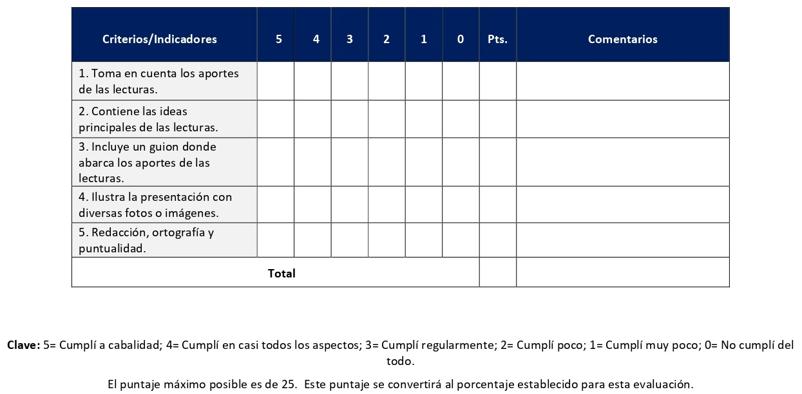
RÚBRICA DE EVALUACIÓN – MAPA CONCEPTUAL

Se define al mapa conceptual como una herramienta gráfica de aprendizaje que permite establecer jerarquías entre las ideas y conceptos de un texto o lectura y sus relaciones en forma gráfica y creativa. En la sesión 3 se elabora un mapa conceptual con base en la lectura y tiene un valor de 5%. Se evalúa con la siguiente rúbrica.

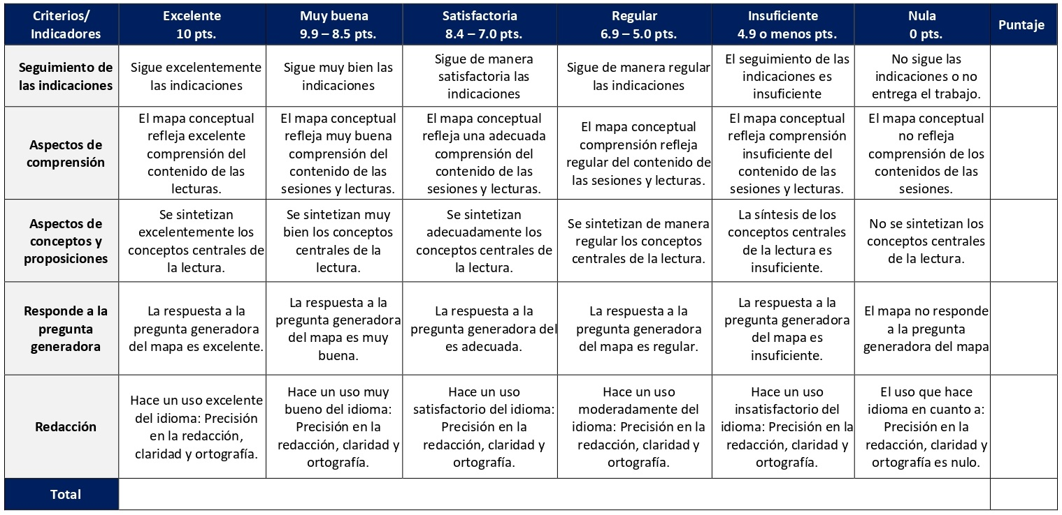

RÚBRICA DE EVALUACIÓN – RESUMEN

En la sesión 4, la clase se divide en grupos para realizar un resumen de una de las dos lecturas asignadas. El resumen se comparte en clase y con la persona docente. Se evalúa según la siguiente rúbrica y tiene un valor de 5%.
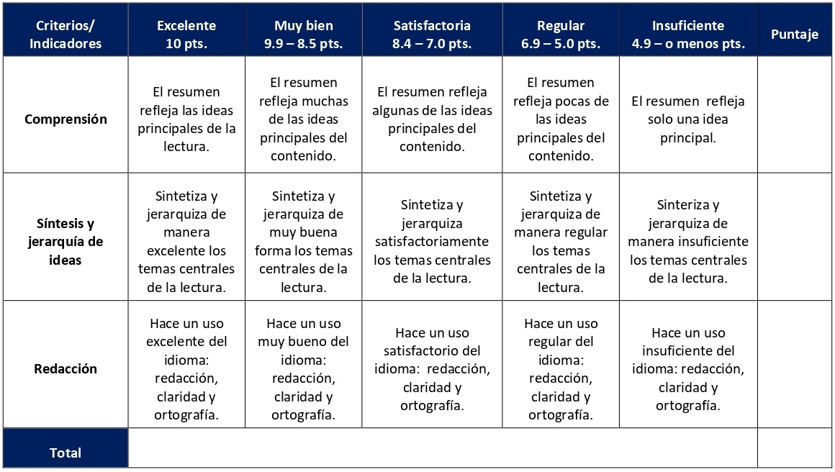

RÚBRICA DE EVALUACIÓN – RESUMEN
RÚBRICA DE EVALUACIÓN – RESUMEN

En la sesión 6 se realiza un resumen sobre la polifonía teológica con base en las lecturas y la investigación personal. Se evalúa según la siguiente rúbrica y tiene un valor de 5%.

ESCALA DE EVALUACIÓN – PRESENTACIÓN AUDIOVISUAL Y ENSAYO

Durante las sesiones 5 y 6 realizarán una tarea de investigación a partir de un tema asignado de un pueblo originario o de un pueblo afrolatino (según asignación docente). Dicha investigación será presentada en forma de ensayo y de presentación audiovisual. Tiene un valor de 10% y se evalúa con la siguiente escala

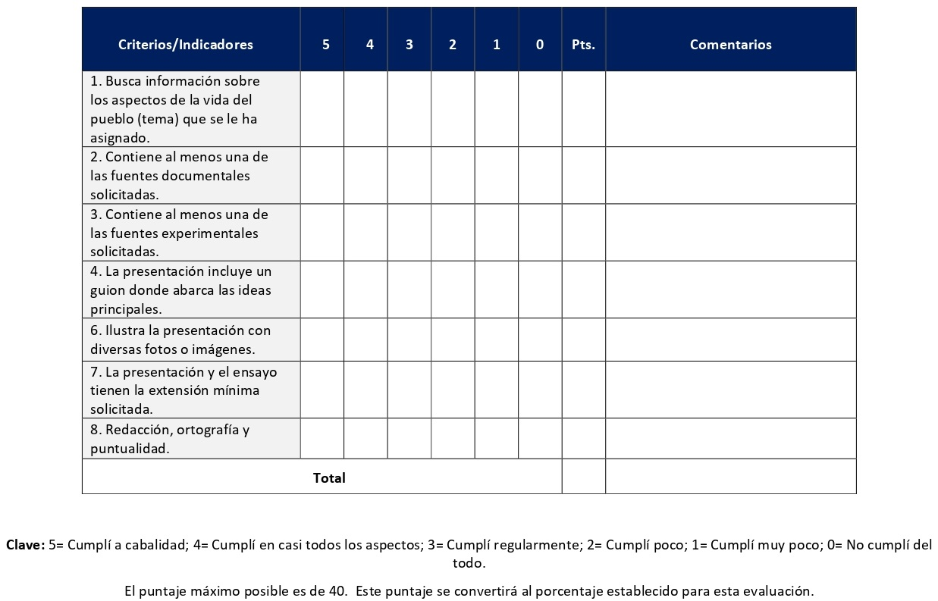

RÚBRICA DE EVALUACIÓN – PRE DIAGNÓSTICO DIÁLOGO INTERRELIGIOSO

Utilizaremos la estrategia del prediagnóstico con el objetivo de conocer y analizar la perspectiva de una comunidad de fe sobre el diálogo con otros grupos étnicos y/o religiosos. Se lleva a cabo en la sesión 10 y tiene un valor de 15%.

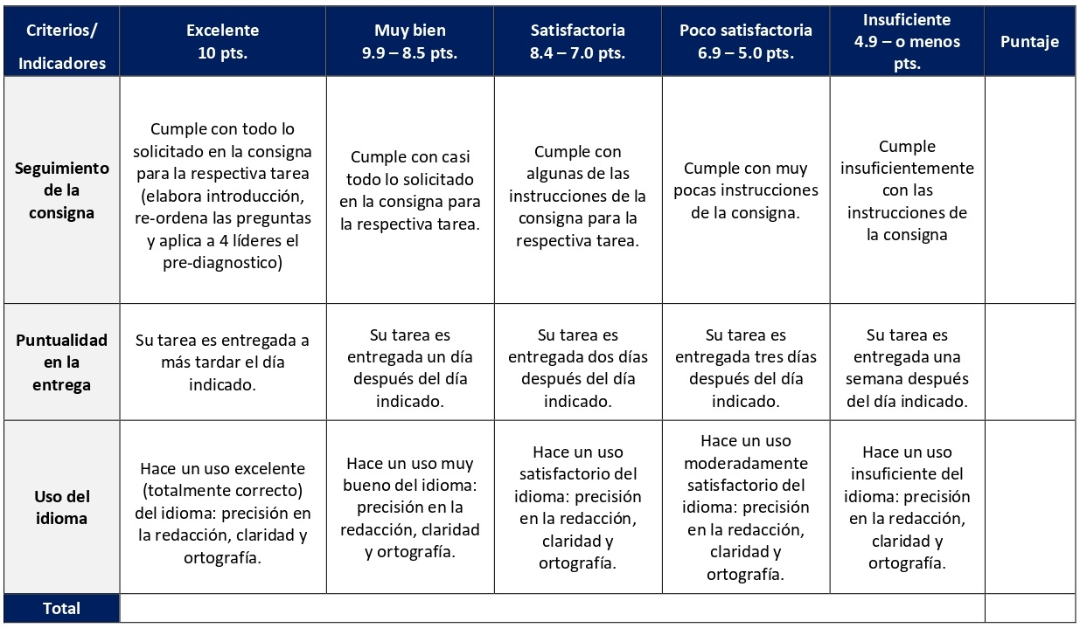

RÚBRICA DE COEVALUACIÓN – MAPA MENTAL

En las sesiones 2 y 11 se realizan mapas mentales con base en las lecturas. Cada mapa tiene un valor de 5% que se divide en: 3% coevaluación (con base en la siguiente rúbrica) y 2% autoevaluación.

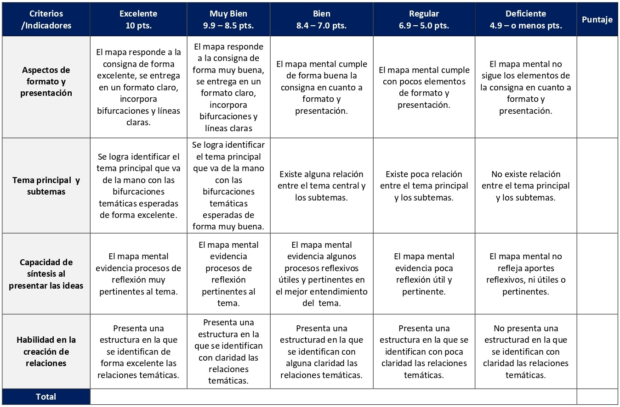

RÚBRICA DE COEVALUACIÓN – TRÍPTICO

El tríptico resume los aportes del curso en un material dirigido a una comunidad de fe sobre el diálogo interreligioso y se desarrolla en forma grupal e individual en las sesiones 9-14. La coevaluación del trabajo grupal tiene un valor del 3% y se evalúa con la siguiente rúbrica (la autoevaluación tiene un valor del 5%).
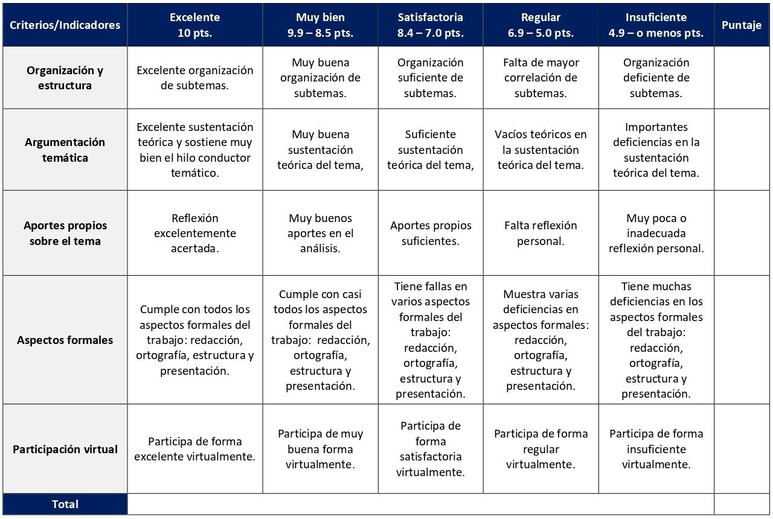

ESCALA PARA LA AUTOEVALUACIÓN DEL TRABAJO EN GRUPOS

Esta escala se utiliza para la autoevaluación de los siguientes trabajos grupales: Mapas mentales (sesiones 2 y 11), Resumen (sesión 4), Tríptico sobre diálogo interreligioso (sesiones 9 a 14).

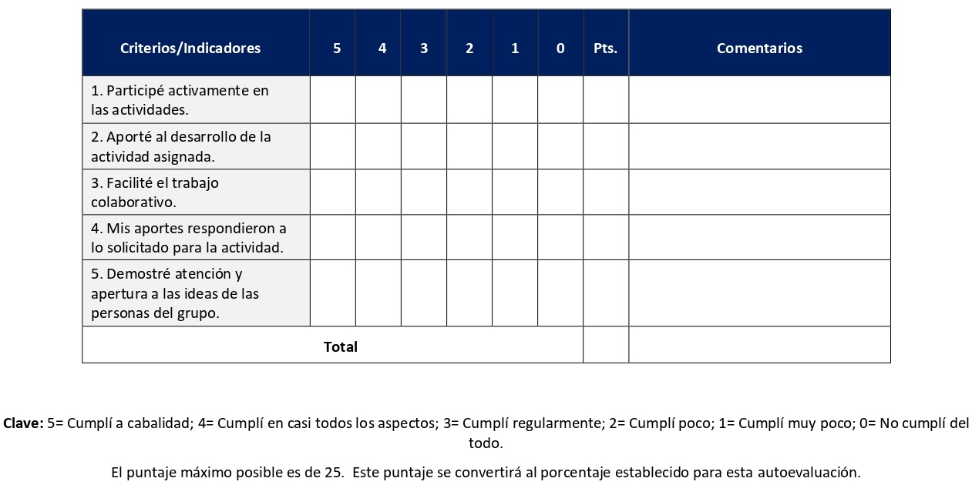

RÚBRICA DE EVALUACIÓN – GLOSARIO

En la sesión 7 se realiza un glosario grupal sobre el vocabulario de las unidades 1, 2 y 3, de unos 15 conceptos. En la sesión 12 se completa el glosario con diez los conceptos de la unidad 4. Cada glosario tiene un valor de 5%.

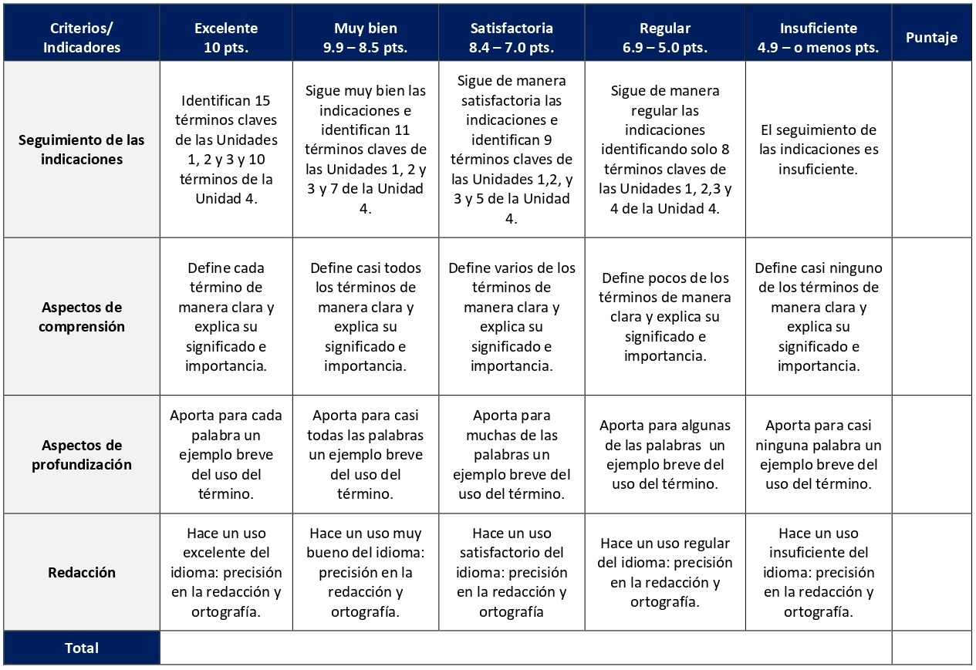

RÚBRICA DE EVALUACIÓN (DOCENTE) – TRÍPTICO PERSONAL

Con esta rúbrica la persona docente evalúa el tríptico elaborado para una comunidad de fe, elaborado mediante dinámicas grupales e individuales. Esta rúbrica evalúa el producto individual de cada estudiante entregado en las sesiones 14 y 15. Tiene un valor de 15%.

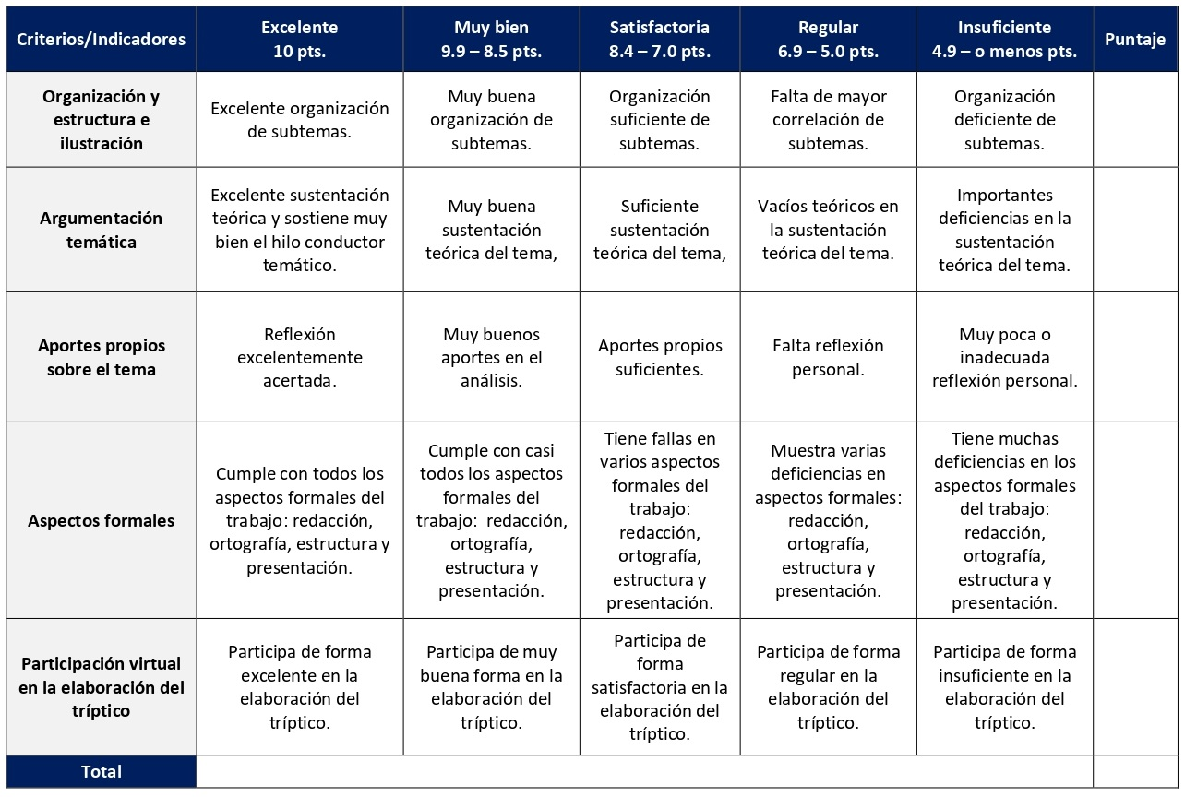

XI. Bibliografía obligatoria

Nota: Los materiales que no cuentan con enlace de acceso son digitalizaciones en formato pdf de bibliografía física disponible en la Biblioteca de la UBL, los cuales se encuentran disponibles en el aula virtual.

Alarcón Cháires, Pablo. “Riqueza ecológica versus pobreza social: contradicciones y perspectivas del desarrollo indígena en América Latina”. En Pueblos indígenas y pobreza, coordinado por Alberto D. Cimadamore, Robyn Eversole y John-Andrew McNeish, 41-70. Buenos Aires: CLACSO, 2006. (clásico, última edición)
Araya Pochet, Carlos. Historia de América en perspectiva latinoamericana. San José, C.R.: EUNED, 2013. (clásico, última edición)
Cáceres, Rina. Rutas de la esclavitud en África y América Latina. San José, C.R.: Editorial de la Universidad de Costa Rica, 2001. (clásico, última edición)
Cruz Molina, Yolanda. Indianidad y negritud en el repertorio americano. Heredia, C.R.: EUNA, 1999. (clásico, última edición)
Damman, Siri. “Vulnerabilidad nutricional de los niños indígenas de América: una cuestión de derechos humanos”. En Pueblos indígenas y pobreza, coordinado por Alberto D. Cimadamore, Robyn Eversole y John-Andrew McNeish, 89-114. Buenos Aires: CLACSO, 2006. (clásico, última edición)
Duncan, Quince. Contra el silencio: afrodescendientes y racismo en el Caribe Continental Hispánico. San José, C.R.: EUNED, 2001. (clásico, última edición)
Eliade, Mircea. Lo sagrado y lo profano. 1967. Reimpresión, Madrid: Guadarrama, 1973. (Clásico, última edición Barcelona: Paidós, 2020)
Geertz, Clifford. La interpretación de las culturas. 1973. (Clásico, última reimpresión Barcelona: Gedisa, 1990)
Ortiz Rescaniere, Alejandro. “Introducción”. En Mitologías amerindias, editado por Alejandro Ortiz Rescaniere, 9-35. Madrid: Trotta, 2006. (clásico, última edición)
Otzoy, Antonio. Escuchando a Dios desde las culturas indígenas. San José, C.R.: Editorial SEBILA, 2013. (clásico, última edición)
Rivera Pagán, Luis N. Entre el oro y la fe: el dilema de América Latina. San Juan: Editorial de la Universidad de Puerto Rico, 1995. (clásico, última edición)
Teología india hacia el tercer milenio: materiales de estudio y reflexión. México: Centro Nacional de Ayuda a Misiones Indígenas, 1999. (clásico, última edición)

XII. Bibliografía complementaria

Nota: Los materiales que no cuentan con enlace de acceso son digitalizaciones en formato pdf de bibliografía física disponible en la Biblioteca de la UBL, los cuales se encuentran disponibles en el aula virtual.

Estermann, Josef. Filosofía andina: sabiduría indígena para un mundo nuevo. La Paz, Bolivia: ISEAT, 2006. (clásico, última edición)
Flores Recinos, Martha. “Matriarcado garífuna: Ancestralidad, espiritualidad y lucha”. Raíces: Revista Nicaragüense de Antropología, n. 6 (2019): 33-42. Acceso el 18 de diciembre de 2020. https://www.camjol.info/index.php/raices/article/view/9009/10164
García Bazán, Francisco. “La religión y lo sagrado”. En El estudio de la religión, editado por Francisco Diez de Velasco y Francisco García Bazán, 23-60. Madrid: Editorial Trotta, 2002. (clásico, última edición)
Garza Camino, Mercedes de la. “Origen, estructura y temporalidad del cosmos”. En Religión maya, editado por Mercedes de la Garza Camino y Martha Ilia Nájera Coronado, 53-81. Madrid: Editorial Trotta, 2002. (clásico, última edición)
Olivares, Barlin Orlando. “Relación de la naturaleza, el clima y la espiritualidad de las comunidades indígenas agrícolas kari’ña del estado Anzoátegui, Venezuela”. Tiempo y Espacio 32, n. 61 (2014): 129-150. Acceso el 18 de diciembre de 2020. https://dialnet.unirioja.es/servlet/articulo?codigo=6176164

Universidad Bíblica Latinoamericana

Facultad de Teología
Bachillerato en Ciencias Bíblicas

Sílabo
Metodología del Estudio Bíblico

Código | CBX 113
Créditos | 4
Requisitos | CBX 108 y CBX 110
Modalidad | Virtual
Naturaleza | Teórico-práctico
Periodo | Cuatrimestral (15 semanas lectivas)
Nivel | V Cuatrimestre
Horario | El curso requiere de 12 horas de trabajo semanal
Aula | Plataforma virtual de la UBL
Docente
Instrucciones administrativas | El curso es virtual, por lo que se requiere de acceso a una computadora con conexión a Internet, además de destrezas básicas para el manejo de correo electrónico y la plataforma Moodle desde el rol de estudiante. Por su naturaleza teórico-práctica este curso requiere de 2 horas semanales de práctica. La dirección de acceso a la plataforma es la siguiente:  https://campus.ubl.ac.cr/login/index.php

I. Descripción
Este curso combina la investigación científica de los textos bíblicos con la interpretación de los mismos desde la realidad de las iglesias y comunidades de hoy día. Además de desarrollar la capacidad del/la estudiante para la investigación académica, el curso le exige analizar su propio trabajo investigativo y, con base en éste, desarrollar métodos de estudio bíblico aptos para su comunidad.

II. Objetivo general
Desarrollar la capacidad de hacer investigación exegética en textos bíblicos de distintos géneros literarios y períodos históricos, logrando un diálogo entre el mundo de hoy y el mundo del texto, y una comunicación expositiva transformadora.
III. Objetivos específicos
1. Manejar métodos e instrumentos apropiados para analizar la estructura de un texto y la forma en que construye su sentido.
2. Utilizar recursos para investigar el contexto socio-histórico del texto y la relación del texto con ese entorno.
3. Profundizar el dialogar con el texto a partir de las interrogantes que surgen de la realidad latinoamericana actual.
4. Practicar una variedad de métodos aptos para una comunicación dinámica del mensaje del texto.
5. Diseñar una forma de capacitar a animadores de grupos populares de estudio bíblico.

IV. Contenidos

Unidad 1: Métodos para el estudio de los textos bíblicos
1.1 Introducción al curso
1.2 Práctica diagnóstica
1.3 Introducción a los métodos históricos
1.4 Introducción a los métodos sincrónicos

Unidad 2: Pasos para una metodología del estudio bíblico
2.1 Primeros pasos: delimitación, estructura y contexto literario
2.2 Análisis narrativo
2.3 Análisis retórico
2.4 Lectura popular de la Biblia

Unidad 3: Práctica exegética con distintos tipos de textos
3.1 Narrativo y poético
3.2 Discurso epistolar
3.3 Otros

Unidad 4: Ejercicios expositivos

4.1 Diseño del taller de capacitación
4.2 Evaluación

V. Metodología

La metodología desarrollada en el aula virtual coloca a la persona estudiante como el eje central del proceso de enseñanza y aprendizaje, para lo cual la persona docente como responsable del curso dirige, evacúa dudas y permite que se dé un ambiente democrático en el aprendizaje y que, por medio de las estrategias empleadas se contribuya a la construcción del conocimiento. El entorno virtual utilizado por la UBL se caracteriza por facilitar la interacción, el acceso a recursos diversos, la producción de contenidos y el establecimiento de redes como parte del proceso de enseñanza y aprendizaje. Por sus características este entorno, y la metodología empleada en el curso, permiten que la persona estudiante avance de acuerdo con su disponibilidad de tiempo y con la posibilidad de desarrollar sus actividades desde cualquier lugar, sin embargo, deberá cumplir con las actividades programadas en las fechas establecidas.
La metodología del curso es teórica-práctica. Los aportes teóricos se derivan de las lecturas, los foros de discusión y las mediaciones de la persona docente a través de la plataforma Moodle. Desde los aportes teóricos se busca que las personas que estudian se apropien, analicen y valoren diversos métodos para el estudio de la Biblia. Estos elementos teóricos se plasman a su vez en ejercicios prácticos de análisis de textos bíblicos tanto a nivel individual, como grupal y colectivo que se comparten a través de los foros en la plataforma virtual y los espacios para la entrega de tareas. El papel de la persona docente es orientar el desarrollo de esta práctica ofreciendo los insumos necesarios para aclarar los métodos y a la vez desarrollar sus contribuciones a la tarea exegética. Se ofrecerán espacios en la plataforma virtual para la retroalimentación, tanto estudiantil como docente, de los ejercicios realizados. Los y las estudiantes deben asumir su propio desarrollo a nivel del aprendizaje, empezando con la elección de los textos bíblicos a ser analizados (según sus intereses, situaciones, conocimientos previos) hasta el nivel de especialización que puedan desarrollar en una o más metodologías.
Durante el curso se realizarán encuentros sincrónicos virtuales en la plataforma virtual. Las sesiones sincrónicas se grabarán para que los y las estudiantes que justifiquen debidamente su ausencia, sea por motivos tecnológicos, ancho de banda, laborales, de salud u otros pueden tener acceso a ella. Esta flexibilidad es parte esencial del modelo educativo de la Universidad y busca evitar la exclusión por situaciones de inequidad social, condición climática, demandas laborales o ministeriales, entre otras. A la vez, se asegura de que todas las personas estudiantes tengan acceso a los recursos de aprendizaje que se ofrecen en el curso.
VI. Estrategias de aprendizaje
Las estrategias de aprendizaje en este curso están orientadas a la práctica guiada del ejercicio de diversos métodos específicos de estudio bíblico, lo cual implica realizar exégesis en textos bíblicos de distintos géneros literarios y períodos históricos, en la búsqueda de dialogar entre el mundo de hoy (su contexto) y el mundo del texto.
Se utilizan las siguientes estrategias de aprendizaje:
a) Glosario: Esta estrategia permite la colección de conceptos de una disciplina o tema, así como la búsqueda de significados y la apropiación de estos por parte de las personas estudiantes. En este curso se creará un glosario de forma colaborativa, el cual nos permitirá desarrollar conceptos claves de la exégesis de un texto bíblico. Mediante él no solamente podremos seleccionar y desarrollar dichos conceptos, sino también comentar los conceptos de sus compañeros y compañeras.
b) Foro: El foro es una herramienta que nos permitirá compartir nuestras experiencias con el estudio de la Biblia, profundizar en la importancia de la historia de un texto bíblico y su valor para la interpretación, trabajar en la estructura de un texto bíblico, reflexionar sobre los aportes del análisis retórico para el estudio de los textos bíblicos, sobre la relación entre la exégesis y la lectura popular de la Biblia, sobre los aspectos claves del análisis de textos poéticos y, finalmente, compartir aspectos claves del taller de formación bíblica que diseñó en las últimas sesiones del curso. Mediante él los y las estudiantes no solamente deberán demostrar la lectura analítica y crítica de las lecturas asignadas, sino también participar de forma propositiva y activa a través de réplicas a los aportes desarrollados por sus compañeros y compañeras.
c) Encuentro sincrónico virtual: Esta herramienta virtual sincrónica permite el encuentro entre las personas estudiantes y la persona docente con el fin de dialogar, debatir, escuchar presentaciones, o hacer trabajo en grupos pequeños sobre un tema en particular. En este curso los encuentros tienen un valor formativo. Los temas por trabajar tienen que ver con metodologías para el estudio bíblico, el análisis narrativo, el análisis retórico, la lectura popular de la Biblia, la práctica exegética, la narrativa y la poética y el discurso epistolar, entre otros géneros literarios presentes en la Biblia.
d) Análisis de textos bíblicos: Las prácticas de análisis de textos bíblicos son una estrategia que permite adquirir destrezas y ejercitar las metodologías de análisis aprendidas durante el curso. Para cada una de ellas se adjunta una guía de instrucciones. Se desarrollarán un total de cinco prácticas relacionadas con: el tiempo y los personajes en la narrativa bíblica, la literatura epistolar, la delimitación y el contexto literario de un texto bíblico, el análisis narrativo de un texto bíblico. Estas prácticas de análisis permitirán desarrollar la capacidad de observación y lectura cercana de un texto bíblico, lo cual es base para estudiar cualquier texto. Nuestra familiaridad con muchas historias de la Biblia puede interferir en nuestro proceso de estudio, por lo que es necesario aprender a leer cuidadosamente para ver qué nos cuenta el escritor y cómo lo cuenta.
e) Diario reflexivo: Como una herramienta para la sistematización propia e internalización del conocimiento de manera que sea significativo, se utiliza la estrategia didáctica del diario reflexivo. Este se desarrolla a través de varias sesiones con el objetivo de cubrir temáticas claves del curso y abordar aspectos distintos de los métodos para el estudio bíblico. Mediante él los y las estudiantes podrán reflexionar sobre aspectos relevantes para su quehacer teológico y pastoral, y dejar constancia de su propio camino hacia el desarrollo de capacidades propias para el análisis de los textos, así como también las dudas que surgen en este caminar.
f) Diseño de un taller de formación bíblica: Como trabajo final del curso se buscará reflexionar sobre cómo compartir nuestros aprendizajes con un grupo, idealmente un grupo en el que los y las estudiantes participen o con el cual tengan vínculos. Para ello se trabajará en el diseño de un taller de formación bíblica, el cual tendrá como fin enseñarle a un grupo pasos básicos para estudiar 1 Reyes 21, un texto que se analizó durante una sesión del curso. De esta forma se empleará la formación teórica metodológica de estudio de un texto bíblico en un trabajo que tiene una orientación práctica.
g) Autoevaluación: En la última sesión se realizará una autoevaluación de su proceso de aprendizaje del curso, la cual estará basada en los objetivos del curso, las actividades y los criterios de evaluación. Con ella se buscará obtener una valoración del grado de aprovechamiento del curso según los objetivos y las actividades realizadas.
Los y las estudiantes podrán comunicarse con la persona docente a través de la plataforma virtual, o bien el correo electrónico suministrado por esta, y recibirán una respuesta a las consultas realizadas en un tiempo máximo de 48 horas.
VII. Recursos didácticos

Para lograr los objetivos del curso, desarrollar los contenidos y la metodología propuesta se hará uso de los siguientes recursos didácticos:

a) Lecturas semanales obligatorias que se asignan como insumo para las actividades individuales y grupales. Todos los materiales de lectura están disponibles en formato digital en la plataforma virtual.

b) Lecturas complementarias en algunas de las sesiones que se asignan para su lectura con el fin de ampliar las temáticas. Realizar estas lecturas es opcional.

c) En cada una de las sesiones en la plataforma virtual encontrará una ruta de aprendizaje con información tal como: los contenidos que estudiará, el material obligatorio y/o complementario, instrucciones detalladas para la elaboración/participación en la actividad asignada y la evaluación de esta.

d) En la plataforma virtual también dispondrá de guías generales que se encuentran en el material complementario de la sesión correspondiente para la participación en un foro, un glosario y mediante la herramienta Big Blue Button en la plataforma Moodle; para la elaboración de un diario reflexivo; así como de guías para las prácticas individuales de análisis de textos bíblicos, para el diseño de un taller de formación bíblica y para la autoevaluación y coevaluación que se encuentran en la sección de actividades de la sesión correspondiente.

e) También puede disponer de las bases de datos, revistas en línea, repositorios y buscadores especializados a los cuales puede acceder mediante la Biblioteca Enrique Strachan (https://www.ubl.ac.cr/biblioteca), así como consultar el Portal de Revistas de la UBL (http://revistas.ubl.ac.cr/). A través del correo de la biblioteca (biblioteca@ubl.ac.cr) puede solicitar recursos que se encuentren en la colección física.

f) La Biblioteca Digital de la UBL cuenta con recursos de acceso abierto para la investigación, organizados por temas y disponibles a través de un buscador, además de todos los materiales bibliográficos asignados en los cursos de la carrera de Bachillerato en Ciencias Bíblicas. Dicho espacio está disponible para todas las personas registradas en el campus virtual y se puede acceder a través del siguiente enlace: https://campus.ubl.ac.cr/course/index.php?categoryid=186

g) Mediante el campus virtual accederá al espacio de soporte técnico, en el cual puede evacuar sus dudas o preguntas frecuentes y al correo electrónico para comunicarse con la persona docente.
VIII. Cronograma de trabajo
Sesión  (semana) | Contenidos temáticos | Actividades de enseñanza-aprendizaje
 |  | Recursos didácticos | Actividades de aprendizaje
1 | Unidad 1: Métodos para el estudio de los textos bíblicos  1.1 Introducción al curso | Ruta de aprendizaje  Material complementario  Guía para la participación en un foro en la plataforma Moodle  Guía para la participación mediante la herramienta Big Blue Button en la plataforma Moodle | - Participación en el foro social CAFETERIA.  - Participación en el foro de dudas.  - Participación en el foro de discusión: Compartiendo experiencias con el estudio de la Biblia (formativo).  - Presentación docente en un encuentro sincrónico virtual (formativo).
2 | Unidad 1: Métodos para el estudio de los textos bíblicos  1.2 Práctica diagnóstica | Ruta de aprendizaje | - Realizar un ejercicio de estudio de textos bíblicos.
3 | Unidad 1: Métodos para el estudio de los textos bíblicos  1.3 Introducción a los métodos históricos | Ruta de aprendizaje  López, Ediberto. “El texto en su trasfondo histórico”. En Para que comprendiesen las Escrituras: introducción a los métodos exegéticos, 77-133. San Juan: Seminario Evangélico de Puerto Rico, 2003. (clásico, última edición)  Material complementario  Gloor, Daniel. “El método histórico-crítico”. Aportes Bíblicos, n. 22(2016): 5-72.  Guía para la participación en un foro en la plataforma Moodle  Guía para la elaboración de un diario reflexivo  Guía para la participación mediante la herramienta Big Blue Button en la plataforma Moodle | - Participación en el foro temático: La historia del texto y su valor para la interpretación.  - Iniciar la elaboración del diario reflexivo.  - Presentación docente en un encuentro sincrónico virtual (formativo).
4 | Unidad 1: Métodos para el estudio de los textos bíblicos  1.4 Introducción a los métodos sincrónicos | Ruta de aprendizaje  Gloor, Daniel. “Una exégesis ecléctica en doce pasos”. Vida y Pensamiento 33-34, n. 2-1 (2013): pp.93-124.  Galarza, Heydi. “Agar e Ismael. Un estudio de Génesis 21.1-21”. Aportes Bíblicos 9, 2009: pp.5-29.  Jara, Miguel. “Conflicto y reconciliación. Gn 33,1-17”. Aportes Bíblicos 12, 2011: pp. 4-36.  Material complementario  Guía para la participación en un glosario en la plataforma Moodle | - Participación en la elaboración del glosario sobre el método ecléctico de análisis bíblico.  - Realizar aportes al diario reflexivo a partir de las reflexiones sobre esta sesión.
5 | Unidad 2: Pasos para una metodología del estudio bíblico  2.1 Primeros pasos: delimitación, estructura y contexto literario | Ruta de aprendizaje  Marguerat, Daniel e Yvan Bourquin. “Los límites del relato”. En Cómo leer los relatos bíblicos: iniciación al análisis narrativo, 51-66. Santander: Sal Terrae, 2000. (clásico, última edición)  Ska, Jean Louis. “Introducción: las primeras etapas del análisis”. En Nuestros padres nos contaron: introducción al análisis de los relatos del Antiguo Testamento, 6-9. Estella: Verbo Divino, 2012. (clásico, última edición)  Material complementario  Piñero, Antonio. “Métodos literarios actuales para la investigación crítica del Nuevo Testamento y, en concreto, de los evangelios”. En Aproximación al Jesús histórico, 153-170. Madrid: Editorial Trotta, 2018. (clásico, última edición)  Guía para la participación mediante la herramienta Big Blue Button en la plataforma Moodle | - Realizar la tarea de delimitación y contexto literario de un texto bíblico.  - Realizar aportes al diario reflexivo a partir de las reflexiones sobre esta sesión.  - Presentación docente en un encuentro sincrónico virtual (formativo).
6 | Unidad 2: Pasos para una metodología del estudio bíblico  2.1 Primeros pasos: delimitación, estructura y contexto literario | Ruta de aprendizaje  Ska, Jean Louis. “La intriga”. En Nuestros padres nos contaron: introducción al análisis de los relatos del Antiguo Testamento, 20-39. Estella: Verbo Divino, 2012. (clásico, última edición)  Marguerat, Daniel e Yvan Bourquin. “La trama”. En Cómo leer los relatos bíblicos: iniciación al análisis narrativo, 67-93. Santander: Sal Terrae, 2000. (clásico, última edición)  Material complementario  Guía para la participación en un foro en la plataforma Moodle | - Participación en el foro grupal: La estructura del texto bíblico (en el que fue asignado/a).  - Realizar aportes al diario reflexivo a partir de las reflexiones sobre esta sesión.
7 | Unidad 2: Pasos para una metodología del estudio bíblico  2.2 Análisis narrativo | Ruta de aprendizaje  Ska, Jean Louis. “El tiempo”, “El narrador”. En Nuestros padres nos contaron: introducción al análisis de los relatos del Antiguo Testamento, 12-19 y 40- 53. Estella: Verbo Divino, 2012. (clásico, última edición)  Ramírez, José Enrique. “Los personajes”. En El libro de Ruth: ternura de Dios frente al dolor humano, 96-102. San José: Editorial SEBILA, 2004. (clásico, última edición)  Material complementario  Walsh, Jerome. “Ajab y las guerras con Aram (1 Re 20 y 22): El análisis narrativo en la Biblia Hebrea”. Aportes Bíblicos, n. 29 (2018): 4-47.  Guía para la participación mediante la herramienta Big Blue Button en la plataforma Moodle | - Realizar la tarea del tiempo y los personajes en la narrativa bíblica.  - Realizar aportes al diario reflexivo a partir de las reflexiones sobre esta sesión.  - Presentación docente en un encuentro sincrónico virtual (formativo).
8 | Unidad 2: Pasos para una metodología del estudio bíblico  2.3 Análisis retórico | Ruta de aprendizaje  De Wit, Hans. “El texto y el lector o la lectora: estrategias de persuasión. Nueva crítica retórica”. En En la dispersión el texto es patria: Introducción a la hermenéutica clásica, moderna y posmoderna, 362-374. San José: Editorial SEBILA, 2010. (clásico, última edición)  Londoño, Juan Esteban. “Una lectura socio-retórica de Apocalipsis 20, 7-15”. Aportes Bíblicos 9, 2009: pp. 31-51.  Guerra, Elizabeth. “La retórica de la opresión en el discurso de Job: un estudio socio-retórico de Job 24”. Aportes Bíblicos 16, 2013: pp.21-36.  Material complementario  Conti, Cristina. “Las invisibles de la Biblia”, “Jesús como clave hermenéutica”, “Hermenéutica de la sospecha”, “Exégesis y hermenéutica”. En La Biblia desde otras orillas, 31-61. Guatemala: Editorial Serviprensa, 2018. (clásico, última edición)  Guía para la participación en un foro en la plataforma Moodle | - Participación en el foro temático grupal: Aportes del análisis retórico para el estudio de los textos bíblicos.  - Realizar aportes al diario reflexivo a partir de las reflexiones sobre esta sesión.
9 | Unidad 2: Pasos para una metodología del estudio bíblico  2.4 Lectura popular de la Biblia | Ruta de aprendizaje  Rocha, Violeta. “Lectura Popular de la Biblia”. Con la colaboración de Abel Moya y Elsa Padilla. Aportes Bíblicos 11, 2010: pp. 5-42.  Material complementario  Guía para la participación en un foro en la plataforma Moodle  Guía para la elaboración de un diario reflexivo | - Participación en el foro de debate grupal: Exégesis y lectura popular de la Biblia.  - Entrega del diario reflexivo completo (sesiones 3-9).
10 | Unidad 3: Práctica exegética con distintos tipos de textos  3.1 Narrativo y poético | Ruta de aprendizaje  Material complementario  Guía para la participación mediante la herramienta Big Blue Button en la plataforma Moodle | - Realizar un análisis narrativo de un texto bíblico.  - Presentación docente en un encuentro sincrónico virtual (formativo).
11 | Unidad 3: Práctica exegética con distintos tipos de textos  3.1 Narrativo y poético | Ruta de aprendizaje  Material complementario  Guía para la participación en un foro en la plataforma Moodle | - Participación en el foro para la coevaluación del análisis narrativo de un texto bíblico.
12 | Unidad 3: Práctica exegética con distintos tipos de textos  3.1 Narrativo y poético | Ruta de aprendizaje  Jaramillo, Pedro. “Como se ha vuelto ramera la villa fiel”. En La Injusticia y la opresión en el lenguaje figurado de los profetas, 21-42. Estella: Verbo Divino, 1992. (clásico, última edición)  Material complementario  Guía para la participación en un foro en la plataforma Moodle  Guía para la participación mediante la herramienta Big Blue Button en la plataforma Moodle | - Participación en el foro grupal: Aspectos claves del análisis de textos poéticos.  - Presentación docente en un encuentro sincrónico virtual (formativo).
13 | Unidad 3: Práctica exegética con distintos tipos de textos  3.2 Discurso epistolar  3.3 Otros | Ruta de aprendizaje  Támez Luna, Elsa L. “Introducción”, “Los ricos y las luchas de poder en la comunidad cristiana”. En Luchas de poder en los orígenes del cristianismo: un estudio de la Primera carta a Timoteo, 17-59. Santander: Sal Terrae, 2005. (clásico, última edición)  Material complementario  Guía para la participación mediante la herramienta Big Blue Button en la plataforma Moodle | - Realizar un ejercicio de estudio de literatura epistolar.  - Presentación docente en un encuentro sincrónico virtual (formativo).
14 | Unidad 4: Ejercicios expositivos  4.1 Diseño del taller de capacitación | Ruta de aprendizaje  Material complementario  Guía para la participación en un foro en la plataforma Moodle | - Iniciar la elaboración del diseño de un taller de formación bíblica.  - Participar en el foro de consultas sobre el diseño de un taller de formación bíblica.
15 | Unidad 4: Ejercicios expositivos  4.2 Evaluación | Ruta de aprendizaje  Material complementario  Guía para la participación en un foro en la plataforma Moodle | - Entrega del diseño de un taller de formación bíblica.  - Participar en el foro para compartir aspectos claves del taller que diseñó (formativo).  - Entregar la autoevaluación del proceso de aprendizaje en el curso.

IX. Distribución de tiempo semanal
Al ser este un curso impartido en la modalidad virtual no se requiere la asistencia a clases presenciales. Por ello, cada semana se asignan actividades que los y las estudiantes deben realizar para promover el diálogo con los contenidos y la asimilación de los temas a través de lecturas críticas, análisis, tareas, ejercicios, discusiones en foros o trabajos colaborativos. Debe considerarse que, al tener este curso asignados 4 créditos, se debe invertir 12 horas de trabajo por semana. La distribución de tiempos es la siguiente:

Tipo de horas  (categoría) | Horas por semana | Actividades relacionadas
Horas de Estudio Individual (HEI) | 3 | - Lectura de los textos (materiales en formato digital).  - Análisis de lecturas e investigación por cuenta propia.
Horas de Trabajo Colaborativo (HTC) | 3 | - Trabajo grupal: participación en los foros (incluye aportes personales y réplicas a los demás estudiantes).  - Participación en la elaboración del glosario.  - Coevaluación del análisis narrativo de un texto bíblico.  - Participación en los encuentros sincrónicos virtuales.
Horas de Producción Individual (HPI) | 4 | - Elaboración de prácticas individuales de análisis de textos bíblicos.  - Elaboración de un diario reflexivo.  - Diseño de un taller de formación bíblica.  - Autoevaluación del proceso de aprendizaje en el curso.
Horas de Práctica (HP) | 2 | - En este curso, por su naturaleza, las horas prácticas contemplan los ejercicios de estudio bíblico.
Total de horas (TH) | 12

Las horas de trabajo en cada categoría corresponden a un promedio estimado semanal. Dependiendo de la programación estipulada en el cronograma se podrá requerir un mayor o menor tiempo de dedicación a cada tipo de actividad durante una semana específica. Sin embargo, el curso está diseñado de forma que el total de horas semanales nunca sobrepase las 12 horas. La distribución de tiempos por tipo de horas (categoría) es congruente, en todos sus extremos, con lo que establece el plan de estudios de la modalidad virtual.
X. Evaluación
Para la evaluación de este curso se analizarán los procesos de aprendizaje por medio de la interacción grupal en las actividades semanales y la capacidad de construir sobre lo trabajado en cada sesión. La retroalimentación de la persona docente será fundamental para orientar el desarrollo de las capacidades cognitivas de los y las estudiantes. La evaluación sumativa se realiza por medio de la sumatoria de las actividades de aprendizaje realizadas en el curso (a excepción de aquellas que tengan un valor exclusivamente formativo). El curso se aprueba con una calificación mínima de 7.00 (en escala decimal) y los elementos a evaluar para el cálculo de la nota son los siguientes:

Síntesis cuantitativa de la evaluación
Rubros para evaluar | Porcentaje total
Encuentros sincrónicos virtuales  Se llevan a cabo en las sesiones 1, 3, 5, 7, 10, 12 y 13. Tienen un valor formativo y no sumativo. | ̶
Glosario  Se desarrolla en la sesión 4. | 5%
Foro temático  Se desarrolla en la sesión 3. | 5%
Prácticas individuales de análisis de textos bíblicos  Son un total de cinco y se distribuyen de la siguiente forma:  Las siguientes prácticas tienen un valor de 7% cada una:  - Ejercicio de estudio de textos bíblicos (sesión 2).  - Tarea del tiempo y los personajes en la narrativa bíblica (sesión 7).  - Ejercicio de estudio de literatura epistolar (sesión 13).  Las siguientes prácticas tienen un valor de 8% cada una:  - Tarea de delimitación y contexto literario de un texto bíblico (sesión 5).  - Análisis narrativo de un texto bíblico (sesión 10). | 37%
Coevaluación del análisis narrativo de un texto bíblico  Se realiza en la sesión 11. | 5%
Diario reflexivo  Se elabora entre las sesiones 3 y 9. | 15%
Trabajos grupales  Son un total de cuatro trabajos grupales, cada uno tiene un valor de 4% y se distribuyen de la siguiente forma:  - Foros grupales (sesiones 6 y 12).  - Foro temático grupal (sesión 8).  - Foro de debate grupal (sesión 9). | 16%
Diseño de un taller de formación bíblica  Se elabora en las sesiones 14 y 15. | 10%
Autoevaluación  Se realiza en la sesión 15. | 7%
Total | 100%

RÚBRICA DE EVALUACIÓN – GLOSARIO
Se creará un glosario de forma colaborativa, el cual nos permitirá desarrollar conceptos claves de la exégesis de un texto bíblico. Se lleva a cabo en la sesión 4 y tiene un valor de 5%.
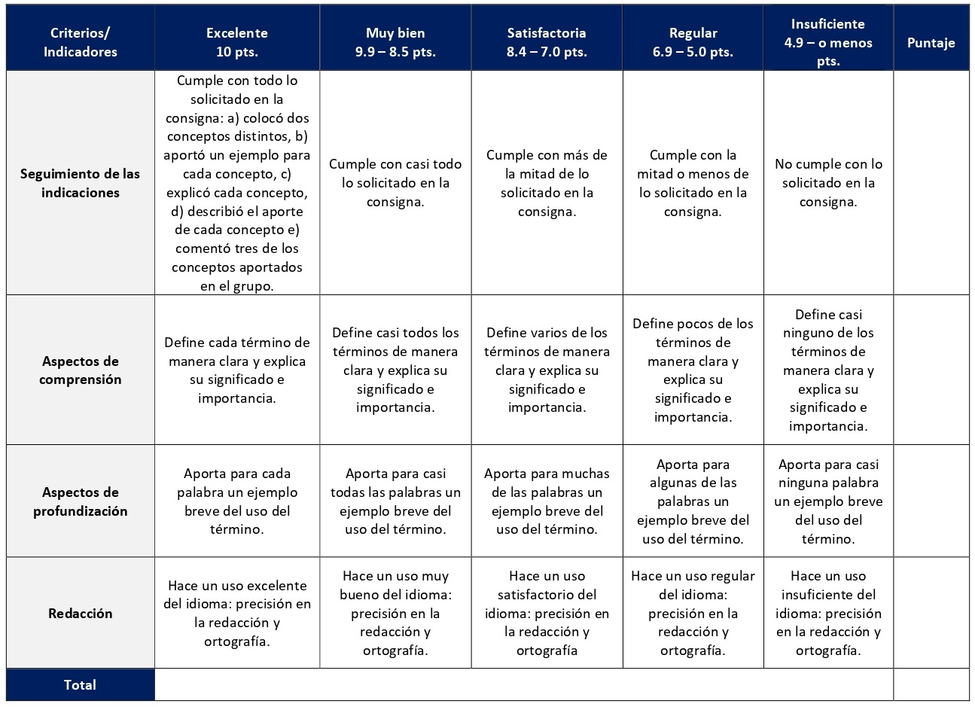

RÚBRICA DE EVALUACIÓN – FORO TEMÁTICO

El foro es una herramienta que nos permitirá compartir nuestras experiencias con el estudio de la Biblia, profundizar en la importancia de la historia de un texto bíblico y su valor para la interpretación. El foro temático que se desarrolla en la sesión 3 tiene un valor de 5%. También se llevan a cabo foros grupales (sesiones 6 y 12), foro temático grupal (sesión 8) y foro de debate grupal (sesión 9). Estos foros pertenecen al rubro de trabajos grupales y cada uno tiene un valor de 4%.
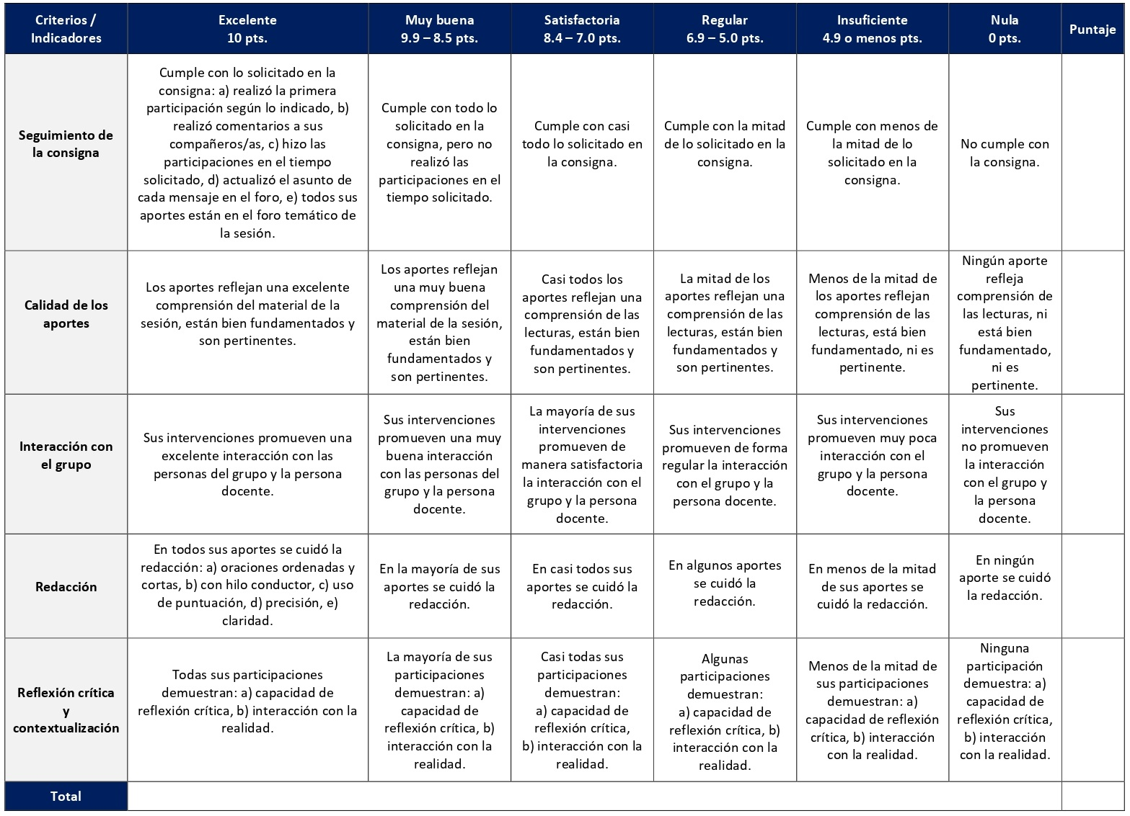

ESCALA DE EVALUACIÓN – FORO GRUPAL: LA ESTRUCTURA DEL TEXTO BÍBLICO

Esta escala corresponde al foro grupal de la sesión 6 en la que se realiza de manera grupal un análisis de la estructura de un texto bíblico asignado de manera colectiva. El foro tiene un valor de 4%.
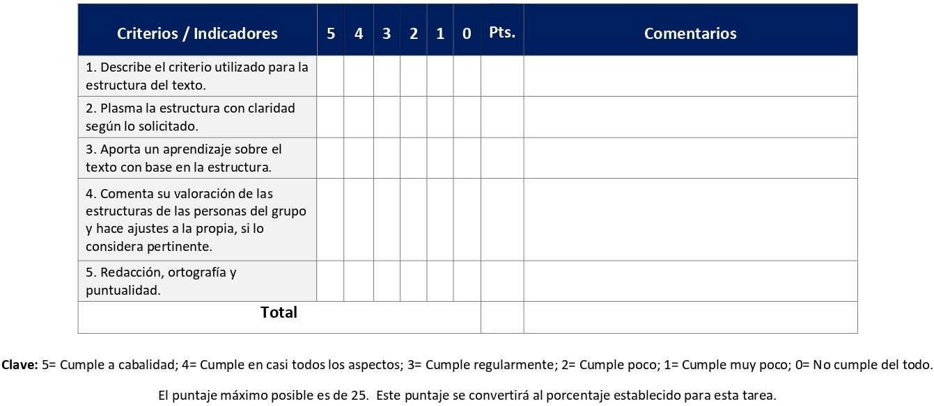
RÚBRICA DE EVALUACIÓN - FORO DE DEBATE GRUPAL
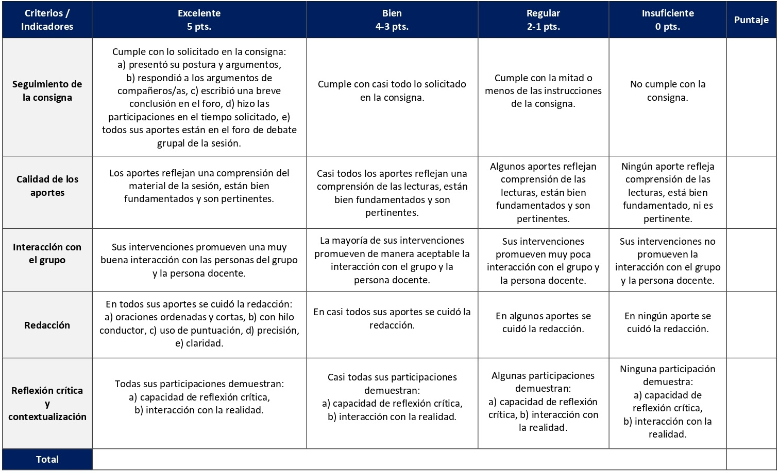
El foro de debate grupal en la sesión 9 discute el tema “Exégesis y lectura popular de la Biblia” con base en la lectura asignada y tiene un valor del 4%. Se evalúa con la siguiente rúbrica:
ESCALA DE EVALUACIÓN – FORO GRUPAL: ASPECTOS CLAVES DEL ANÁLISIS DE TEXTOS POÉTICOS
Este foro grupal se realiza en la sesión 12 para analizar aspectos claves de los textos poéticos del Antiguo Testamento con base en la lectura asignada. Tiene un valor del 4% y se evalúa según la siguiente escala:
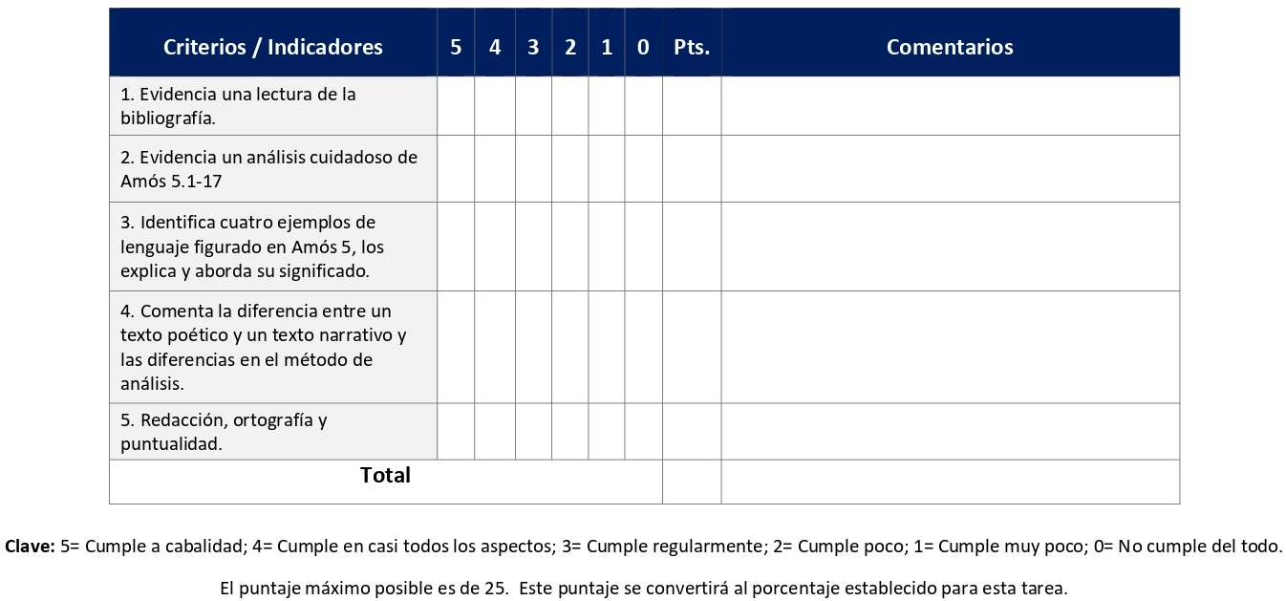

ESCALA DE EVALUACIÓN – EJERCICIO DE ESTUDIO DE TEXTOS BÍBLICOS

La siguiente escala corresponde al ejercicio de estudio de un texto bíblico que inicia una serie de ejercicios que desarrollan las destrezas para el estudio exegético de textos bíblicos. Este ejercicio es un diagnóstico de conocimientos previos y se realiza según la Guía aportada en la sesión 2. Tiene un valor de 7%.

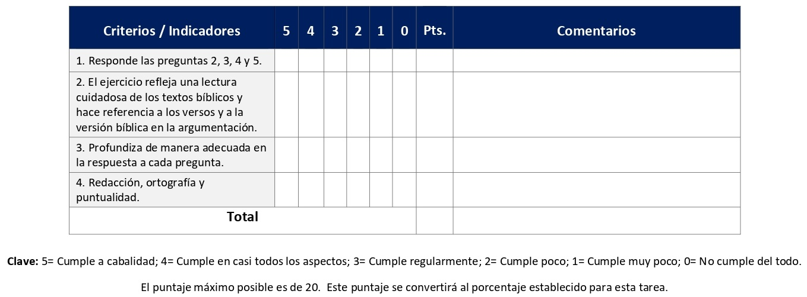

ESCALA DE EVALUACIÓN – EL TIEMPO Y LOS PERSONAJES EN LA NARRATIVA BÍBLICA

En la sesión 7 se realiza un análisis de los personajes y el manejo del tiempo en el texto bíblico de estudio, con base en las orientaciones aportadas. La siguiente escala identifica los elementos de este análisis a ser evaluados. Tiene un valor de 7%.

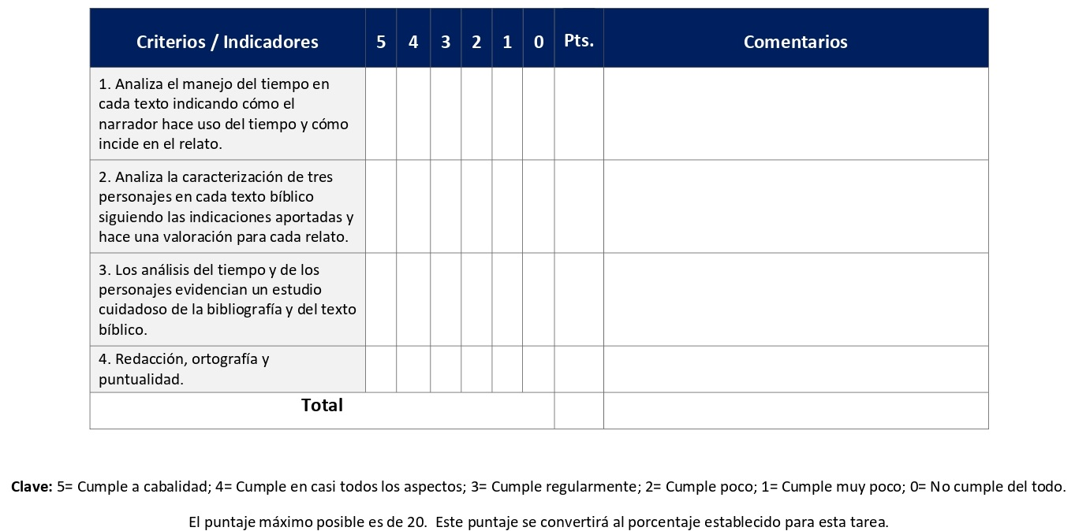
ESCALA DE EVALUACIÓN – EJERCICIO DE ESTUDIO DE LITERATURA EPISTOLAR

En la sesión 13 se realiza un ejercicio de estudio de un texto de una de las epístolas del Nuevo Testamento, con base en la bibliografía aportada y los aportes de las sesiones anteriores. Se evalúa según la siguiente escala y tiene un valor del 7%.
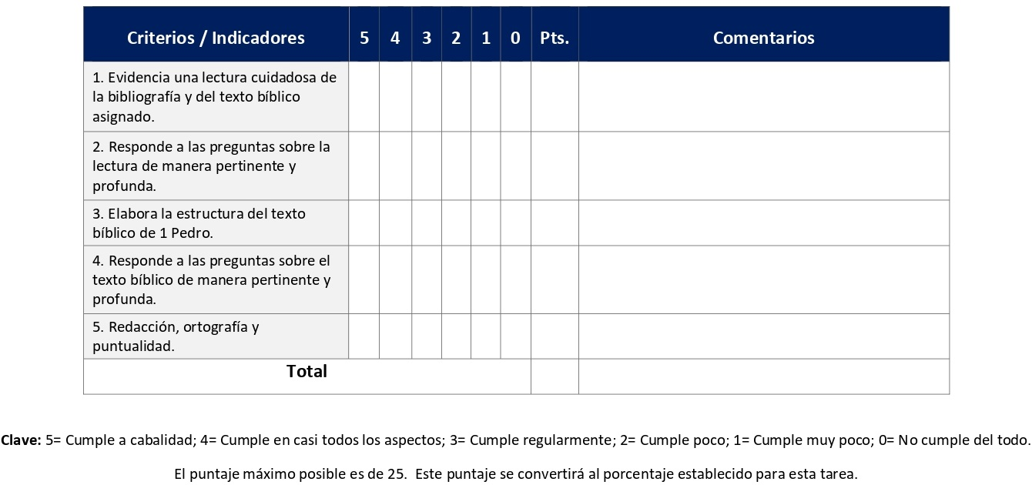

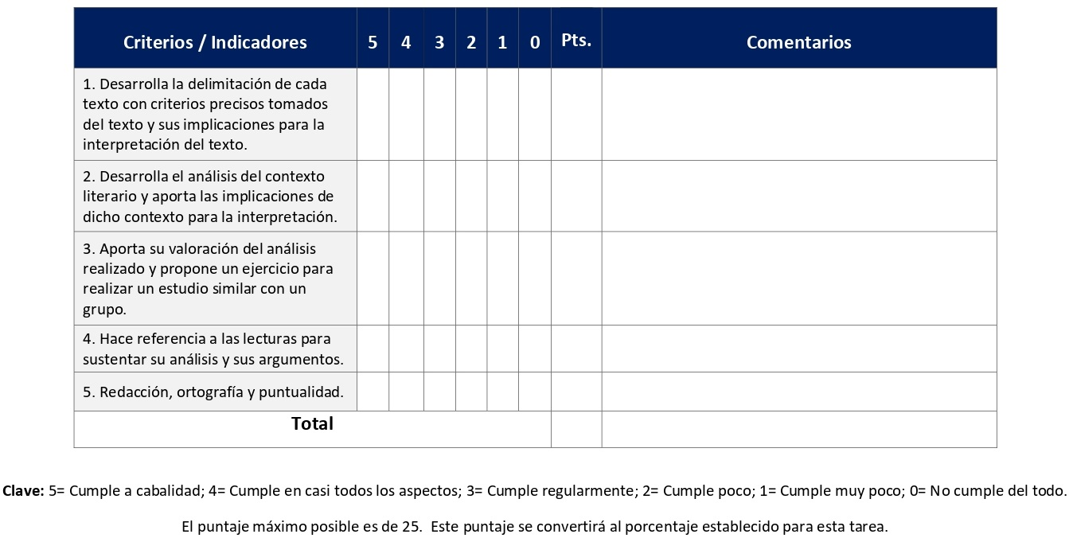
Uno de los primeros pasos en el análisis de un texto es la delimitación y su ubicación en el contexto literario. Este ejercicio se realiza en la sesión 5 y se evalúa según la escala que sigue. Tiene un valor de 8%.
ESCALA DE EVALUACIÓN – DELIMITACIÓN Y CONTEXTO LITERARIO DE UN TEXTO BÍBLICO

ESCALA DE EVALUACIÓN – ANÁLISIS NARRATIVO DE UN TEXTO BÍBLICO
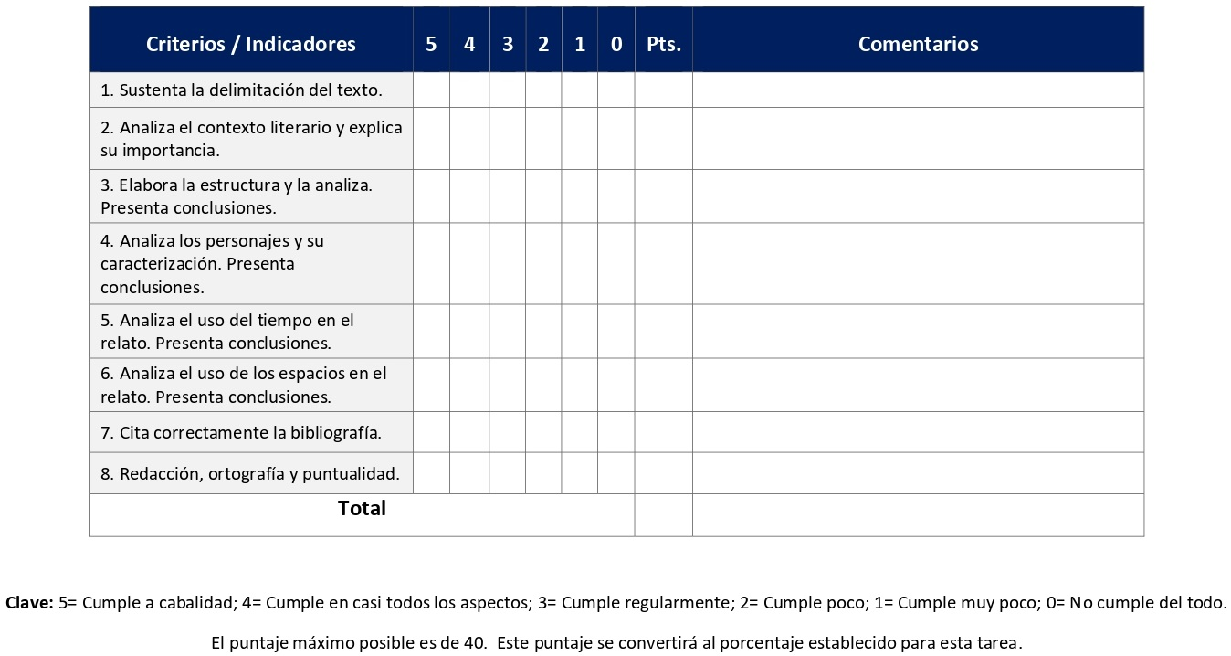
En la sesión 10 se entrega el análisis completo del estudio del texto asignado que inició en la sesión 5. Incorpora todos los elementos desarrollados en las sesiones anteriores, tanto en el trabajo individual como en los foros grupales. Tiene un valor de 8% y se evalúa con la siguiente escala.
ESCALA PARA LA COEVALUACIÓN DEL ANÁLISIS NARRATIVO DE UN TEXTO BÍBLICO

La coevaluación del análisis narrativo de un texto bíblico entregado en la sesión 10 se realiza en la sesión 11, tiene un valor de 5% y se implementa con esta escala.
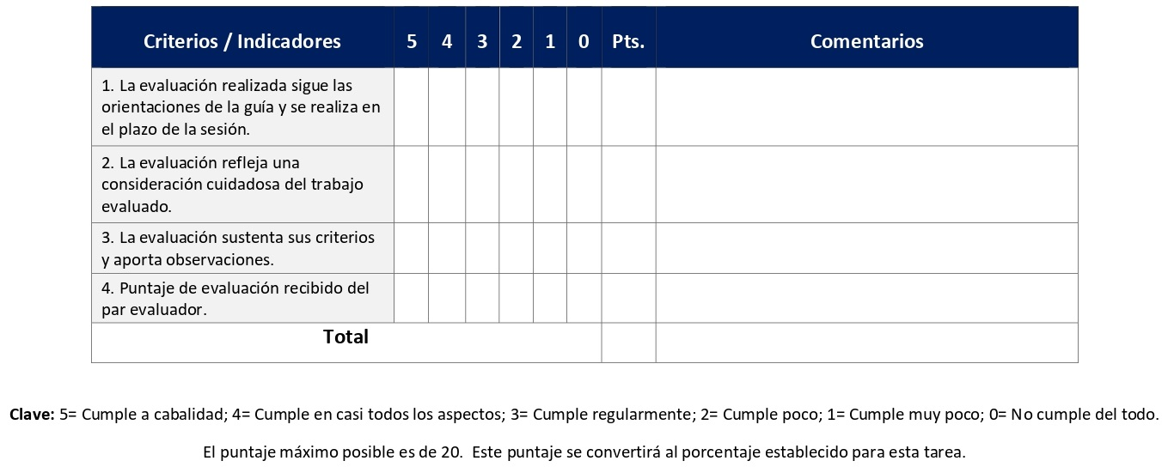

RÚBRICA DE EVALUACIÓN – DIARIO REFLEXIVO

Como una herramienta para la sistematización propia e internalización del conocimiento de manera que sea significativo, se utiliza la estrategia didáctica del diario reflexivo. Se elabora entre las sesiones 3 y 9. Tiene un valor de un 15%.
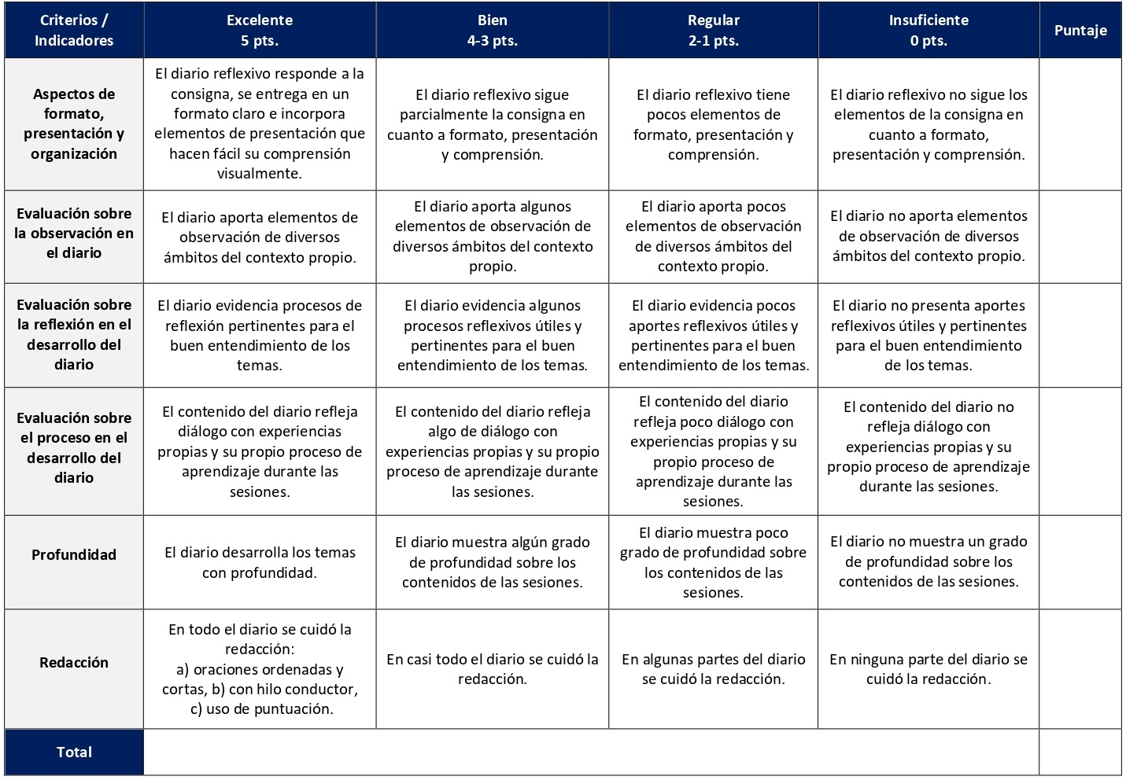

ESCALA DE EVALUACIÓN – DISEÑO DE UN TALLER DE FORMACIÓN BÍBLICA

Como trabajo final del curso se buscará reflexionar sobre cómo compartir nuestros aprendizajes con un grupo, idealmente un grupo en el que los y las estudiantes participen o con el cual tengan vínculos. El diseño de un taller de formación bíblica se elabora en las sesiones 14 y 15. Tiene un valor de 10%.

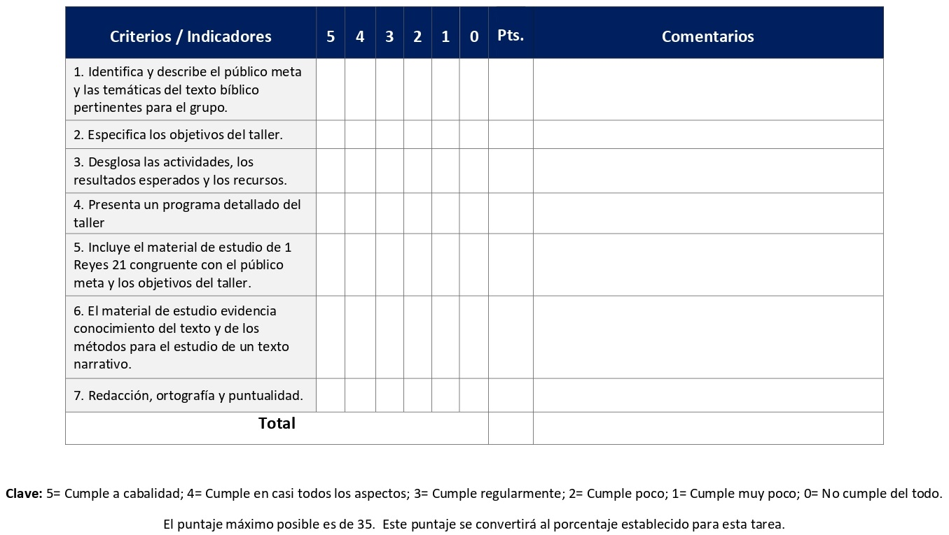

En la última sesión se realizará una autoevaluación de su proceso de aprendizaje del curso, la cual estará basada en los objetivos del curso, las actividades y los criterios de evaluación. Tiene un valor de 7%.
ESCALA PARA LA AUTOEVALUACIÓN DEL PROCESO DE APRENDIZAJE EN EL CURSO
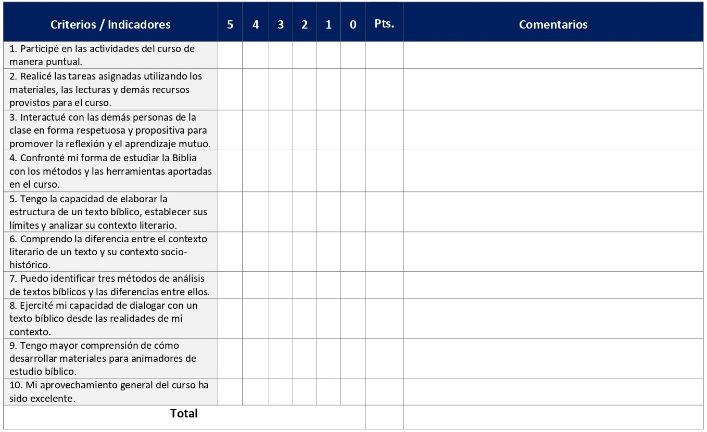

XI. Bibliografía obligatoria
Nota: Los materiales que no cuentan con enlace de acceso son digitalizaciones en formato pdf de bibliografía física disponible en la Biblioteca de la UBL, los cuales se encuentran disponibles en el aula virtual.
De Wit, Hans. En la dispersión el texto es patria: Introducción a la hermenéutica clásica, moderna y posmoderna. San José: Editorial SEBILA, 2010. (clásico, última edición)
Galarza, Heydi. “Agar e Ismael. Un estudio de Génesis 21.1-21”. Aportes Bíblicos 9, 2009: pp. 5-29.
Gloor, Daniel. “Una exégesis ecléctica en doce pasos”. Vida y Pensamiento 33-34, n. 2-1 (2013): pp.93-124.
Guerra, Elizabeth. “La retórica de la opresión en el discurso de Job: un estudio socio-retórico de Job 24”. Aportes Bíblicos 16, 2013: pp.21-36.
Jara, Miguel. “Conflicto y reconciliación. Gn 33,1-17”. Aportes Bíblicos 12, 2011: pp. 4-36.
Jaramillo, Pedro. La Injusticia y la opresión en el lenguaje figurado de los profetas. Estella: Verbo Divino, 1992. (clásico, última edición)
Londoño, Juan Esteban. “Una lectura socio-retórica de Apocalipsis 20, 7-15”. Aportes Bíblicos 9, 2009: pp. 31-51.
López, Ediberto. Para que comprendiesen las Escrituras: introducción a los métodos exegéticos. San Juan: Seminario Evangélico de Puerto Rico, 2003. (clásico, última edición)
Marguerat, Daniel e Yvan Bourquin. Cómo leer los relatos bíblicos: iniciación al análisis narrativo. Santander: Sal Terrae, 2000. (clásico, última edición)
Ramírez, José Enrique. El libro de Ruth: ternura de Dios frente al dolor humano. San José: Editorial SEBILA, 2004. (clásico, última edición)
Rocha, Violeta. “Lectura Popular de la Biblia”. Con la colaboración de Abel Moya y Elsa Padilla. Aportes Bíblicos 11, 2010: pp. 5-42.
Ska, Jean Louis. Nuestros padres nos contaron: introducción al análisis de los relatos del Antiguo Testamento. Estella: Verbo Divino, 2012. (clásico, última edición)
Tamez Luna, Elsa L. Luchas de poder en los orígenes del cristianismo: un estudio de la Primera carta a Timoteo. Santander: Sal Terrae, 2005. (clásico, última edición)

XII. Bibliografía complementaria
Nota: Los materiales que no cuentan con enlace de acceso son digitalizaciones en formato pdf de bibliografía física disponible en la Biblioteca de la UBL, los cuales se encuentran disponibles en el aula virtual.
Conti, Cristina. La Biblia desde otras orillas. Guatemala: Editorial Serviprensa, 2018. (clásico, última edición)
Gloor, Daniel. “El método histórico-crítico”. Aportes Bíblicos, n. 22 (2016): 5-72.
Piñero, Antonio. Aproximación al Jesús histórico. Madrid: Editorial Trotta, 2018. (clásico, última edición)
Walsh, Jerome. “Ajab y las guerras con Aram (1 Re 20 y 22): El análisis narrativo en la Biblia Hebrea”. Aportes Bíblicos, n. 29 (2018): 4-47.

VI CUATRIMESTRE

CB105 Hermenéutica Bíblica
CB103 Griego II
CB106 Sociología del Período Bíblico I
CTX110 Liturgia I

Universidad Bíblica Latinoamericana

Facultad de Teología
Bachillerato en Ciencias Bíblicas

Sílabo
Hermenéutica Bíblica

Código | CB 105
Créditos | 4
Requisitos | CBX 113
Modalidad | Virtual
Naturaleza | Teórico-práctico
Periodo | Cuatrimestral (15 semanas lectivas)
Nivel | VI Cuatrimestre
Horario | El curso requiere de 12 horas de trabajo semanal
Aula | Plataforma virtual de la UBL
Docente
Instrucciones administrativas | El curso es virtual, por lo que se requiere de acceso a una computadora con conexión a Internet, además de destrezas básicas para el manejo de correo electrónico y la plataforma Moodle desde el rol de estudiante. Por su naturaleza teórico-práctica, en este curso se debe invertir dos horas semanales en trabajos prácticos. La dirección de acceso a la plataforma es la siguiente:  https://campus.ubl.ac.cr/login/index.php

I. Descripción

La actividad hermenéutica es propia de los seres humanos. Interpretamos para comprender, para explicar, para expresarnos en un lenguaje en particular. La hermenéutica ocupa un lugar central en el campo de las ciencias sociales (filosofía, literatura, historia, arte, derecho y en las ciencias bíblicas y la teología). Establecemos un diálogo indispensable entre hermenéutica y teología, asumiendo que la hermenéutica está nutrida por diversas escuelas y teorías filosóficas.

El curso ofrece una base histórica y teórica acerca de los avances principales en el discurso de la hermenéutica bíblica en el devenir de los siglos, ofreciendo a los y las estudiantes la posibilidad de conocer las diversas posiciones desde la teoría bíblica en cuanto a la hermenéutica.
Lo anterior es fundamental en el desarrollo de la carrera de Bachillerato en Ciencias Bíblicas, en donde se estudian las diversas posturas y metodologías teóricas para la apropiación de estas en el constante trabajo hermenéutico requerido a través de toda la formación profesional.

II. Objetivo general

Analizar las distintas corrientes hermenéuticas y sus acercamientos para la lectura del texto y del contexto bíblico y de la realidad sociocultural actual.

III. Objetivos específicos

1. Identificar los principios teóricos de la hermenéutica (ars interpretandi) como quehacer de otras disciplinas para que los y las estudiantes los tengan como referencia en su quehacer hermenéutico.

2. Señalar la relación con la exégesis y su uso en el campo de las ciencias bíblicas para que los y las estudiantes no desvinculen la tarea hermenéutica de la tarea exegética.

3. Considerar la relación del mundo como texto y del mundo del texto desde la pluralidad, con el fin de crear consciencia en la necesidad de hacer una doble tarea hermenéutica: nuestro mundo y el texto.

4. Desarrollar destrezas para la aproximación hermenéutica a la formación de los textos, el proceso de relectura al interior de la biblia y la formación del canon como acto hermenéutico, con el fin de que los y las estudiantes reflexionen sobre los procesos de relectura en los actos hermenéuticos.

5. Distinguir el proceso hermenéutico en la lectura de los textos bíblicos para que el o la estudiante ponga en práctica siempre las habilidades exegéticas-hermenéuticas requeridas.

6. Identificar la polisemia de los textos y las posibilidades de lectura múltiples a partir de la reserva y acumulación de sentido, con el fin de enriquecer la situación propia y el círculo hermenéutico que se produce creativamente.

7. Promover una conciencia crítica de los propios acercamientos, tanto a la Biblia como a la realidad social, para que los y las estudiantes puedan revisar y transformar sus propios acercamientos al texto bíblico y al texto social actual.

IV. Contenidos temáticos

Unidad 1: Hermenéutica: aproximación histórica y conceptual

1.1 La comprensión como problema hermenéutico
1.2 La hermenéutica y las ciencias sociales
1.3 El mundo como texto y el mundo del texto

Unidad 2: El proceso hermenéutico de la formación de los textos

2.1 La Biblia como texto sagrado en la tradición judeocristiana
2.2 La formación de los textos y el proceso de relectura
2.3 La formación del canon como acto hermenéutico

Unidad 3: Hermenéutica y Teología en la lectura de los textos/discursos

3.1 La reserva de sentido y el crecimiento del texto en el proceso hermenéutico
3.2 El círculo hermenéutico y el conflicto de interpretaciones
3.3 Teología y praxis

Unidad 4: Diversas lecturas bíblicas actuales

4.1 Hermenéutica feminista y literatura latinoamericana
4.2 Hermenéutica indígena y religiosidad popular
4.3 Hermenéutica intercultural y cine
4.4 Ensayo final

V. Metodología

La metodología desarrollada en el aula virtual coloca a la persona estudiante como el eje central del proceso de enseñanza y aprendizaje, para lo cual la persona docente como responsable del curso dirige, evacúa dudas y permite que se dé un ambiente democrático en el aprendizaje y que, por medio de las estrategias empleadas se contribuya a la construcción del conocimiento. El entorno virtual utilizado por la UBL se caracteriza por facilitar la interacción, el acceso a recursos diversos, la producción de contenidos y el establecimiento de redes como parte del proceso de enseñanza y aprendizaje. Por sus características este entorno, y la metodología empleada en el curso, permiten que la persona estudiante avance de acuerdo con su disponibilidad de tiempo y con la posibilidad de desarrollar sus actividades desde cualquier lugar, sin embargo, deberá cumplir con las actividades programadas en las fechas establecidas.

La metodología estará orientada a analizar y relacionar la teoría hermenéutica con el estudio y la comprensión de los textos bíblicos desde los distintos contextos socioculturales. En ese sentido, las exposiciones docentes a través de encuentros sincrónicos virtuales son fundamentales para introducir las unidades de estudio. Las sesiones sincrónicas se grabarán para que los y las estudiantes que justifiquen debidamente su ausencia, sea por motivos tecnológicos, ancho de banda, laborales, de salud u otros pueden tener acceso a ella. Esta flexibilidad es parte esencial del modelo educativo de la Universidad y busca evitar la exclusión por situaciones de inequidad social, condición climática, demandas laborales o ministeriales, entre otras. A la vez, se asegura de que todas las personas estudiantes tengan acceso a los recursos de aprendizaje que se ofrecen en el curso. Al mismo tiempo, mediante estos se acompañará el trabajo práctico de análisis de textos por parte de los y las estudiantes. También se enfatizará el trabajo personal y grupal en los procesos de aprendizaje. Los y las estudiantes tendrán la responsabilidad de realizar las lecturas y el trabajo asignado en cada una de las sesiones.

Durante el curso se privilegiará el debate virtual crítico reflexivo por parte de los y las estudiantes sobre los aportes de los autores y de la persona docente, haciendo un puente con su propio conocimiento. El papel de la persona docente consistirá en ser mediadora o facilitadora del proceso de aprendizaje. El curso posibilitará la sistematización de las corrientes de pensamiento alrededor de la hermenéutica bíblica, así como su relación con la exégesis bíblica, propiciando la reflexión y adquisición de destrezas en los procesos hermenéuticos en el campo del trabajo bíblico.

VI. Estrategias de aprendizaje

De acuerdo con la metodología propuesta las estrategias de aprendizaje de este curso están orientadas a desarrollar conocimiento sobre las distintas corrientes hermenéuticas a través de un acercamiento crítico desde las lecturas asignadas. Esto los y las preparará para debatir dichos insumos teóricos en diferentes espacios en la plataforma Moodle.

Se utilizan las siguientes estrategias de aprendizaje:

a) Encuentro sincrónico virtual: Los encuentros sincrónicos virtuales en este curso tienen un valor formativo y no sumativo. Se ofrecen como una estrategia en donde la persona docente compartirá presentaciones audiovisuales con el propósito de ofrecer insumos y profundizar sobre los siguientes temas: la comprensión como un problema hermenéutico, el mundo como texto y el mundo del texto, la formación del canon como acto hermenéutico, la hermenéutica feminista y la literatura latinoamericana, y la hermenéutica indígena y la religiosidad popular.

b) Foro: La estrategia del foro permitirá que las personas estudiantes y la persona docente interactúen en este y discutan las temáticas del curso. Para ello se tendrán foros asincrónicos en los cuales se abordarán temas como: la hermenéutica y las ciencias sociales, la formación de los textos y el proceso de relectura, la hermenéutica feminista y la literatura latinoamericana, y la hermenéutica intercultural y el cine. La persona estudiante brindará sus aportes sobre estos temas y ofrecerá un comentario crítico al aporte de compañeros y compañeras según orientaciones.

c) Reseña crítica de lectura: La reseña crítica es un texto argumentativo y expositivo que nace del análisis de las ideas contenidas en la lectura a reseñar. Esta estrategia pedagógica se desarrolla por parte de las personas estudiantes en tres sesiones específicas. Implica el resumen de los aportes de las personas autoras de las lecturas asignadas, el análisis de lo aportado, y la contextualización de este sobre los siguientes temas: el mundo como texto y el mundo del texto, la formación del canon como acto hermenéutico y, finalmente, la hermenéutica indígena y la religiosidad popular. El texto de la reseña debe ser claro, conciso, breve y centrado en explicar a la persona lectora los puntos clave del tema.

d) Glosario: El glosario se compone de una lista de conceptos, en forma de catálogo, de una misma disciplina o campo de estudio que aparecen definidas, explicadas o comentadas. En este curso la actividad se desarrolla en forma colectiva, en la cual cada estudiante aportará cinco conceptos a la luz del debate sobre la Biblia judía y la Biblia cristiana contenido en la lectura de la sesión.

e) Análisis de textos: Se utilizará la estrategia de análisis de textos en dos momentos. En el primero de ellos los y las estudiantes analizarán Marcos 5.1-20 y en el segundo el texto será Génesis 2-3. Ambos análisis se realizarán a la luz de la literatura de las sesiones. Mediante estos se buscará la discusión de elementos históricos, literarios y hermenéuticos relacionados al texto.

f) Mapa conceptual: Se define al mapa conceptual como una herramienta gráfica de aprendizaje que permite establecer jerarquías entre las ideas y conceptos de un texto o lectura y sus relaciones en forma gráfica y creativa. Utilizaremos esta estrategia para iniciarnos en el tema de la comprensión como un problema hermenéutico.

g) Ensayo: En torno a una introducción, un desarrollo y una conclusión, así como a referencias bibliográficas (estilo Chicago-Deusto), las personas estudiantes desarrollan en este curso dos ensayos que constituyen ejercicios de producción académica. El primero tendrá como objetivo la discusión de los principios epistemológicos del abordaje que realiza el autor de una lectura, así como sobre sus desafíos para la interpretación bíblica y la teología práctica. El segundo, el cual se constituye en el trabajo final del curso, permitirá que los y las estudiantes profundicen en uno de los ejes temáticos y perspectivas hermenéuticas estudiados en la Unidad IV.

Los y las estudiantes podrán comunicarse con la persona docente a través de la plataforma virtual, o bien el correo electrónico suministrado por esta, y recibirán una respuesta a las consultas realizadas en un tiempo máximo de 48 horas.

VI. Recursos didácticos

Para lograr los objetivos del curso, desarrollar los contenidos y la metodología propuesta se hará uso de los siguientes recursos didácticos:

a) Lecturas semanales obligatorias que son insumos teóricos fundamentales para el curso y aportan la base para las actividades individuales y grupales. Todos los materiales de lectura están disponibles en formato digital en la plataforma virtual.

b) Lecturas complementarias en algunas de las sesiones que se asignan para su lectura con el fin de ampliar las temáticas con insumos más específicos o puntuales. Realizar estas lecturas es opcional.

c) En cada una de las sesiones en la plataforma virtual encontrará una ruta de aprendizaje con información tal como: los contenidos que estudiará, el material obligatorio y/o complementario, instrucciones detalladas para la elaboración/participación en la actividad asignada y la evaluación de esta.

d) En la plataforma virtual también dispondrá de guías generales que se encuentran en el material complementario de la sesión correspondiente para la participación en un foro, un wiki y mediante la herramienta Big Blue Button en la plataforma Moodle, así como guías para la elaboración de una reseña crítica de lectura, un mapa conceptual y un ensayo.

e) También puede disponer de las bases de datos, revistas en línea, repositorios y buscadores especializados a los cuales puede acceder mediante la Biblioteca Enrique Strachan (https://www.ubl.ac.cr/biblioteca), así como consultar el Portal de Revistas de la UBL (http://revistas.ubl.ac.cr/). A través del correo de la biblioteca (biblioteca@ubl.ac.cr) puede solicitar recursos que se encuentren en la colección física.

f) La Biblioteca Digital de la UBL cuenta con recursos de acceso abierto para la investigación, organizados por temas y disponibles a través de un buscador, además de todos los materiales bibliográficos asignados en los cursos de la carrera de bachillerato en Ciencias Bíblicas. Dicho espacio está disponible para todas las personas registradas en el campus virtual y se puede acceder a través del siguiente enlace: https://campus.ubl.ac.cr/course/index.php?categoryid=186

g) Mediante el campus virtual accederá al espacio de soporte técnico, en el cual puede evacuar sus dudas o preguntas frecuentes y al correo electrónico para comunicarse con la persona docente.

VIII. Cronograma de trabajo

Sesión  (semana) | Contenidos temáticos | Actividades de enseñanza-aprendizaje
 |  | Recursos didácticos | Actividades de aprendizaje
1 | Unidad 1: Hermenéutica: aproximación histórica y conceptual  1.1 La comprensión como problema hermenéutico | Ruta de aprendizaje  Gadamer, Hans-Georg. “Sobre el círculo de la comprensión”. En Verdad y método II, 63-70. Salamanca: Ediciones Sígueme, 2002. (clásico, última edición)  Ricoeur, Paul. “La función hermenéutica del distanciamiento”. En Hermenéutica y acción: de la hermenéutica del texto a la hermenéutica de la acción, 95-110. Buenos Aires: Prometeo libros, 2008. (clásico, última edición)  Material complementario  Guía para la participación en un foro en la plataforma Moodle  Guía para la participación mediante la herramienta Big Blue Button en la plataforma Moodle  Guía para la elaboración de un mapa conceptual | - Participación en el foro social CAFETERÍA.  - Participación en el foro de dudas.  - Realizar las lecturas de la sesión.  - Introducción a las temáticas del curso en un encuentro sincrónico virtual (formativo).  - Elaboración de un mapa conceptual sobre la comprensión como problema hermenéutico.
2 | Unidad 1: Hermenéutica: aproximación histórica y conceptual  1.2 La hermenéutica y las ciencias sociales | Ruta de aprendizaje  Ferraris, Mauricio. “Las Ciencias Sociales”. En Historia de la hermenéutica, 311-323. México, D.F.: Siglo Veintiuno, 2002. (clásico, última edición)  Material complementario  Guía para la participación en un foro en la plataforma Moodle | - Realizar la lectura de la sesión.  - Participación en el foro temático: La historia de la hermenéutica y su relación con los Estudios Bíblicos.
3 | Unidad 1: Hermenéutica: aproximación histórica y conceptual  1.3 El mundo como texto y el mundo del texto | Ruta de aprendizaje  Ardila J., Clemencia. “Del mundo del texto al mundo del lector (Ricoeur y Cortázar)”. Co-Herencia n. 12 (2010): 131-159. Acceso del 19 de octubre de 2022. https://publicaciones.eafit.edu.co/index.php/co-herencia/article/view/19  Material complementario  Guía para la elaboración de una reseña crítica de lectura  Guía para la participación mediante la herramienta Big Blue Button en la plataforma Moodle | - Realizar la lectura de la sesión.  - Elaboración de una reseña crítica de la lectura.  - Exposición docente y discusión grupal en un encuentro sincrónico virtual (formativo).
4 | Unidad 2: El proceso hermenéutico de la formación de los textos  2.1 La Biblia como texto sagrado en la tradición judeocristiana | Ruta de aprendizaje  Millet, Olivier y De Robert, Philippe. “La Biblia judía”, “La Biblia cristiana: tradiciones exegéticas”. En Cultura Bíblica, 211-272. Madrid: Editorial Complutense, 2003. (clásico, última edición)  Material complementario  Guía para la participación en un glosario en la plataforma Moodle | - Realizar la lectura de la sesión.  - Participación en la elaboración de un glosario sobre la Biblia judía y la Biblia cristiana.
5 | Unidad 2: El proceso hermenéutico de la formación de los textos  2.2 La formación de los textos y el proceso de relectura | Ruta de aprendizaje  De Wit, Hans. “La labor redacción en el A.T.”, “Exégesis judía y patrística”. En la dispersión el texto es patria: introducción a la hermenéutica clásica, moderna y posmoderna, 27-75. San José: Universidad Bíblica Latinoamericana, 2010. (clásico, última edición)  Material complementario  Guía para la participación en un foro en la plataforma Moodle | - Realizar la lectura de la sesión.  - Participación en el foro temático: Aportes epistemológicos de la hermenéutica en los Estudios Bíblicos.
6 | Unidad 2: El proceso hermenéutico de la formación de los textos  2.3 La formación del canon como acto hermenéutico | Ruta de aprendizaje  Pérez, Miguel y Trebolle, Julio. “El Canon Bíblico”. En Historia de la Biblia, 85-88. Madrid: Trotta, 2006. (clásico, última edición)  Material complementario  Gloor, Daniel André. “El arte de vivir: corrientes filosóficas en tiempos del Nuevo Testamento”. Aportes Bíblicos n. 17 (2013): 97-146.  Guía para la elaboración de una reseña crítica de lectura  Guía para la participación mediante la herramienta Big Blue Button en la plataforma Moodle  Guía para la elaboración de un ensayo | - Realizar la lectura de la sesión.  - Elaboración de una reseña crítica de la lectura.  - Exposición docente y discusión grupal en un encuentro sincrónico virtual (formativo).  - Iniciar la elaboración del ensayo final.
7 | Unidad 3: Hermenéutica y Teología en la lectura de los textos/discursos  3.1 La reserva de sentido y el crecimiento del texto en el proceso hermenéutico | Ruta de aprendizaje  Croatto, Severino. “Exégesis y Eiségesis”. En Hermenéutica bíblica: Para una teoría de la lectura como producción de sentido, 105-129. Argentina: LUMEN, 2004. (clásico, última edición)  López Rodríguez, Ediberto. “La interpretación de la Biblia”. En Para que comprendiesen las Escrituras: introducción a los métodos exegéticos, 17-34. San Juan, P.R.: Seminario Evangélico de Puerto Rico, 2003. (clásico, última edición) | - Realizar las lecturas de la sesión.  - Análisis del texto bíblico de Marcos 5.1-20.  - Continuar con la elaboración del ensayo final.
8 | Unidad 3: Hermenéutica y Teología en la lectura de los textos/discursos  3.2 El círculo hermenéutico y el conflicto de interpretaciones | Ruta de aprendizaje  Segundo, Juan Luis. “El círculo hermenéutico”. En Liberación de la teología, 11-45. México, D.F.: Ediciones Carlos Lohlé, 1975.  Material complementario  Guía para la elaboración de un mapa conceptual | - Realizar la lectura de la sesión.  - Elaboración de un mapa conceptual sobre el círculo hermenéutico.  - Continuar con la elaboración del ensayo final.
9 | Unidad 3: Hermenéutica y Teología en la lectura de los textos/discursos  3.3 Teología y praxis | Ruta de aprendizaje  Pimentel Chacón, Jonathan. “Jon Sobrino, construcción de la esperanza y una teología desde el Sur”. Revista Ecuménica, n. 2 (2007): 121-138. Acceso el 22 de octubre de 2022. https://repositorio.una.ac.cr/handle/11056/20226  Material complementario  Guía para la elaboración de un ensayo | - Realizar la lectura de la sesión.  - Elaboración de un ensayo crítico sobre los principios epistemológicos y sus desafíos para la interpretación bíblica y la teología práctica.
10 | Unidad 3: Hermenéutica y Teología en la lectura de los textos/discursos  3.3 Teología y praxis | Ruta de aprendizaje  Vuola, Elina. “El método de la tecnología de la liberación”. En Teología feminista, teología de la liberación: los límites de la liberación: (la praxis como método de la teología latinoamericana de la liberación y de la teología feminista), 48-71. Madrid: IEPALA, 2000. (clásico, última edición)  Trigo, Pedro. “El Dios de los pobres”. Revista Latinoamericana de Teología, no. 87 (2012): 245-258. Acceso el 22 de octubre de 2022 https://doi.org/10.51378/rlt.v29i87.4726 | - Realizar las lecturas de la sesión.  - Análisis del texto bíblico de Génesis 2-3.  - Continuar con la elaboración del ensayo final.
11 | Unidad 4: Diversas lecturas bíblicas actuales  4.1 Hermenéutica feminista y literatura latinoamericana | Ruta de aprendizaje  Schüssler Fiorenza, Elisabeth. “Entre la investigación y el movimiento social: estudios feministas de la Biblia en el Siglo XX”. En La exégesis feminista del siglo XX: investigación y movimiento, editado por Elizabeth Schüssler Fiorenza, 15-32. Navarra: Verbo Divino, 2015. (clásico, última edición)  Loades, Ann. “La interpretación feminista”. En La interpretación bíblica hoy, editado por John Barton, 105-119. Santander, Sal Terrae, 2001.  Material complementario  Roitman, Adolfo D. “La diosa Aserá: ¿la consorte de Yahveh?” En Biblia, exégesis y religión: una lectura crítico-histórica del judaísmo, 223-231. Estella (Navarra): Verbo Divino, 2010. (clásico, última edición)  Guía para la participación mediante la herramienta Big Blue Button en la plataforma Moodle | - Realizar las lecturas de la sesión.  - Exposición docente y discusión de lecturas en un encuentro sincrónico virtual (formativo).  - Entregar un avance del ensayo final.
12 | Unidad 4: Diversas lecturas bíblicas actuales  4.1 Hermenéutica feminista y literatura latinoamericana | Ruta de aprendizaje  García Bachmann, Mercedes. “Evaluación de la prostitución desde los textos bíblicos”. Cuadernos de Teología vol. 19 (2000): 23-35.  Material complementario  Rocha Areas, Violeta. “Tejiendo con Biblia y vida”. En El tejido de la Biblia y la vida: relectura bíblica con perspectiva de género, 79-100. San José: SEBILA, 2012. (clásico, última edición)  Guía para la participación en un foro en la plataforma Moodle | - Realizar la lectura de la sesión.  - Participación en el foro temático: Los desafíos y las contribuciones de la hermenéutica feminista de la Biblia.  - Continuar con la elaboración del ensayo final.
13 | Unidad 4: Diversas lecturas bíblicas actuales  4.2 Hermenéutica indígena y religiosidad popular | Ruta de aprendizaje  Chipana Quispe, Sofía. “…Has ocultado estas cosas a sabios e inteligente, y se las has revelado a pequeños”. En Teología andina, el tejido diverso de la fe indígena, coordinado por Josef Estermann, 411-430. La Paz: ISEAT, 2006. (clásico, última edición)  Material complementario  Guía para la elaboración de una reseña crítica de lectura  Guía para la participación mediante la herramienta Big Blue Button en la plataforma Moodle | - Realizar la lectura de la sesión.  - Elaboración de una reseña crítica de la lectura.  - Exposición docente y discusión grupal en un encuentro sincrónico virtual (formativo).  - Continuar con la elaboración del ensayo final.
14 | Unidad 4: Diversas lecturas bíblicas actuales  4.3 Hermenéutica intercultural y cine | Ruta de aprendizaje  De Wit, Hans y López, Edgar A. “Vencer la soledad: Introducción a la teoría y al método de la lectura intercultural de la Biblia”. En Lectura intercultural de la Biblia en contextos de impunidad en América Latina, 95-126. Colombia: Pontificia Universidad Javeriana, 2013. (clásico, última edición)  Material complementario  Guía para la participación en un foro en la plataforma Moodle | - Realizar la lectura de la sesión.  - Participación en el foro temático: Las hermenéuticas bíblicas contemporáneas actuales.  - Continuar con la elaboración del ensayo final.
15 | Unidad 4: Diversas lecturas bíblicas actuales  4.4 Ensayo final | Ruta de aprendizaje  Material complementario  Guía para la elaboración de un ensayo | - Entregar el ensayo final.

IX. Distribución de tiempo semanal
Al ser este un curso impartido en la modalidad virtual no se requiere la asistencia a clases presenciales. Por ello, cada semana se asignan actividades que los estudiantes deben realizar para promover el diálogo con los contenidos y la asimilación de los temas a través de lecturas críticas, análisis, tareas, informes, discusiones en foros o trabajos colaborativos. Debe considerarse que, al tener este curso asignados 4 créditos, se debe invertir 12 horas de trabajo por semana. La distribución de tiempos es la siguiente:

Tipo de horas  (categoría) | Horas por semana | Actividades relacionadas
Horas de Estudio Individual (HEI) | 4 | - Lectura de los textos (materiales en formato digital).  - Análisis de lecturas e investigación por cuenta propia.
Horas de Trabajo Colaborativo (HTC) | 2 | - Participación en los foros temáticos (incluye aportes personales y réplicas a los y las demás estudiantes).  - Participación en los encuentros sincrónicos virtuales.  - Participación en la elaboración de un glosario.
Horas de Producción Individual (HPI) | 4 | - Elaboración de reseñas críticas de lecturas.  - Análisis de textos bíblicos.  - Elaboración de mapas conceptuales.  - Elaboración de un ensayo crítico.  - Elaboración de un ensayo final.
Horas de Práctica (HP) | 2 | - En este curso, por su naturaleza, las horas prácticas contemplan los ejercicios de estudio bíblico.
Total de horas (TH) | 12

Las horas de trabajo en cada categoría corresponden a un promedio estimado semanal. Dependiendo de la programación estipulada en el cronograma, se podrá requerir un mayor o menor tiempo de dedicación a cada tipo de actividad durante una semana específica. Sin embargo, el curso está diseñado de forma que el total de horas semanales nunca sobrepase las 12 horas. La distribución de tiempos por tipo de horas (categoría) es congruente, en todos sus extremos, con lo que establece el plan de estudios de la modalidad virtual.

X. Evaluación
La evaluación se realizará con base en las discusiones grupales y los trabajos sobre el material que se introduce en este curso. Se analizarán los procesos de aprendizaje y su desarrollo durante el curso, la interacción grupal y la capacidad de construir sobre lo trabajado en cada sesión. La retroalimentación de la persona docente será fundamental para orientar el desarrollo de las capacidades cognitivas de los y las estudiantes. La evaluación sumativa se realizará por medio de la sumatoria de todas las actividades de aprendizaje realizadas en el curso. El curso se aprueba con una nota mínima de 7.00 (siete en escala decimal). Los porcentajes asignados a cada elemento del curso son los siguientes:

Síntesis cuantitativa de la evaluación
Rubros para evaluar | Porcentaje total
Encuentros sincrónicos virtuales  Se llevan a cabo en las sesiones 1, 3, 6, 11 y 13. Tienen un valor formativo y no sumativo. | ̶
Foros temáticos  Se desarrollan en las sesiones 2, 5, 12 y 14. Cada foro tiene un valor de 3,75%. | 15%
Reseñas críticas de lecturas  Se elaboran en las sesiones 3, 6 y 13. Cada reseña tiene un valor de 5%. | 15%
Glosario  Se desarrolla en la sesión 4. | 5%
Análisis de textos bíblicos  Se distribuyen de la siguiente forma y cada uno tiene un valor de 10%:  - Análisis del texto bíblico de Marcos 5.1-20 (sesión 7).  - Análisis del texto bíblico de Génesis 2-3 (sesión 10). | 20%
Ensayo crítico  Se elabora en la sesión 9. | 10%
Mapas conceptuales  Se elaboran en las sesiones 1 y 8. Cada mapa tiene un valor de 5%. | 10%
Ensayo final  Se elabora desde la sesión 6 hasta la 15 de la siguiente forma:  - Inicio de la elaboración (sesión 6).  - Avance del ensayo (sesión 11).  - Entrega ensayo final (sesión 15). | 25%
Total | 100%

RÚBRICA DE EVALUACIÓN – FORO TEMÁTICO

La estrategia del foro permitirá que las personas estudiantes y la persona docente interactúen en este y discutan las temáticas del curso. Se desarrollan en las sesiones 2, 5, 12 y 14. Cada foro tiene un valor de 3,75%.
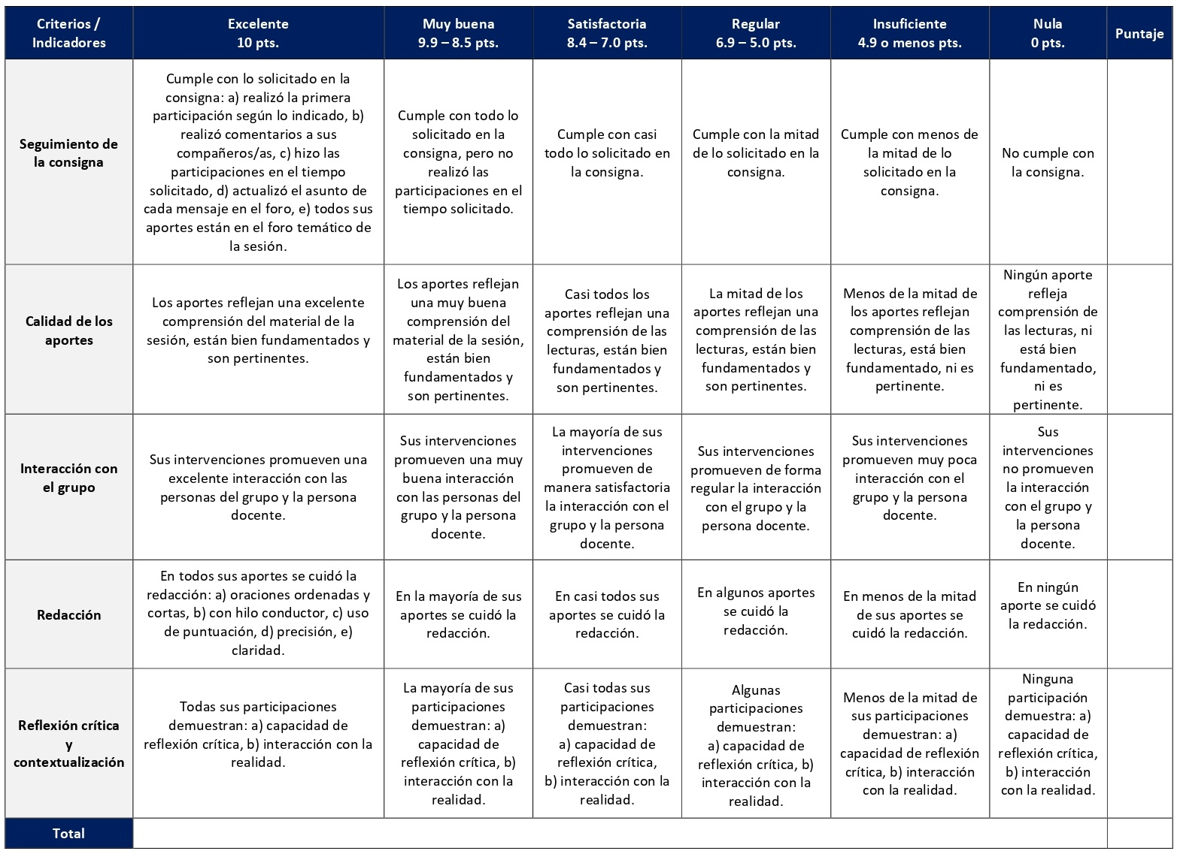

RÚBRICA DE EVALUACIÓN – RESEÑA CRÍTICA DE LECTURA

La reseña crítica es un texto argumentativo y expositivo que nace del análisis de las ideas contenidas en la lectura a reseñar. Esta estrategia pedagógica se desarrolla por parte de las personas estudiantes en tres sesiones específicas, las cuales son la 3, la 6 y la 13. Cada reseña tiene un valor de 5%.

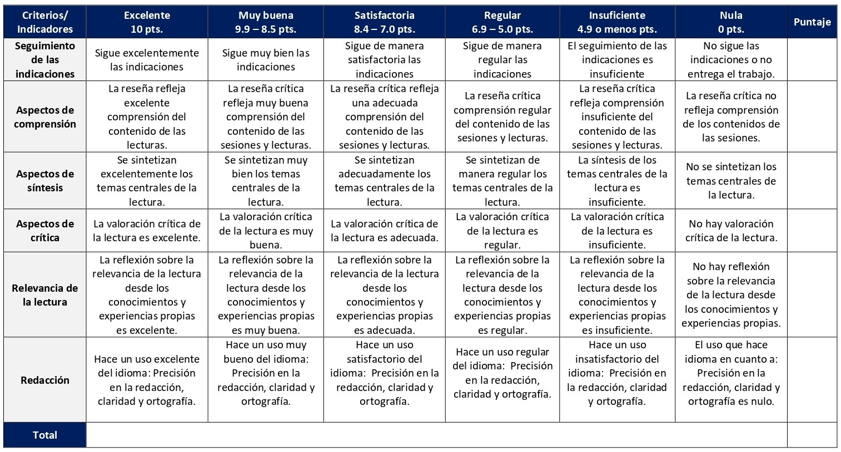

RÚBRICA DE EVALUACIÓN – GLOSARIO

El glosario se desarrolla en forma colectiva, en el cual cada estudiante aportará cinco conceptos a la luz del debate sobre la Biblia judía y la Biblia cristiana contenido en la lectura de una sesión. Se desarrolla en la sesión 4 y tiene un valor de 5%.

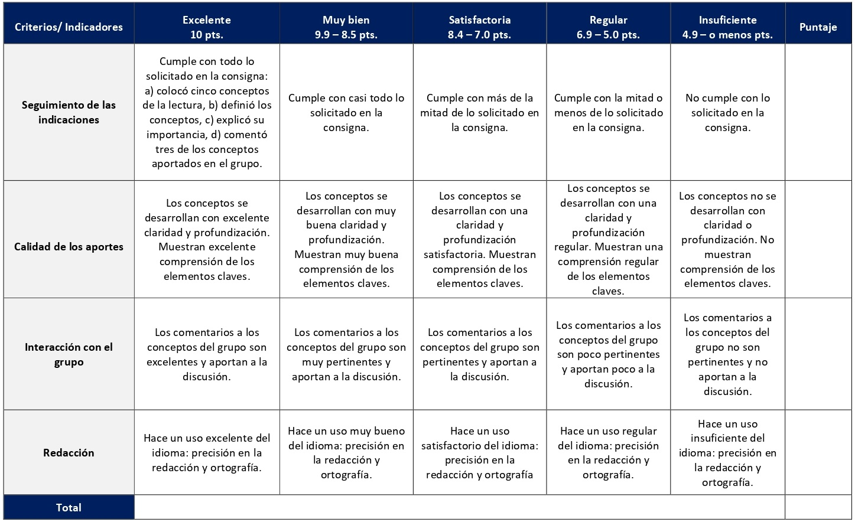

ESCALA DE EVALUACIÓN – ANÁLISIS DE TEXTOS

Se utilizará la estrategia de análisis de textos en dos momentos. En el primero de ellos los y las estudiantes analizarán Marcos 5.1-20 y en el segundo el texto será Génesis 2-3. Ambos análisis se realizarán a la luz de la literatura de las sesiones 7 y 10. Se distribuyen de la siguiente forma y cada uno tiene un valor de 10%: análisis del texto bíblico de Marcos 5.1-20 (sesión 7) y análisis del texto bíblico de Génesis 2-3 (sesión 10).
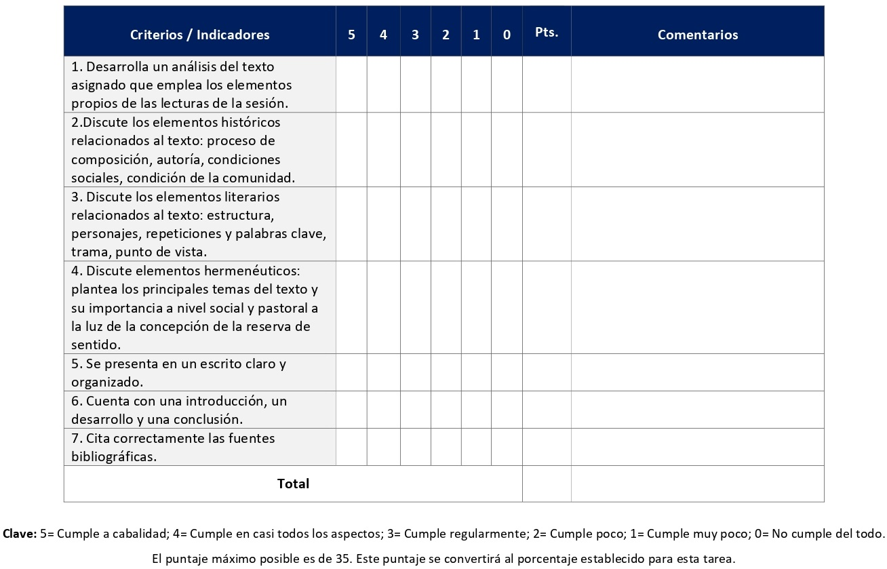
ESCALA DE EVALUACIÓN – ENSAYO CRÍTICO

En torno a una introducción, un desarrollo y una conclusión, así como a referencias bibliográficas (estilo Chicago-Deusto), las personas estudiantes desarrollan en este curso un ensayo que constituye un ejercicio de producción académica. Se elabora en la sesión 9 y tiene un valor de 10%.

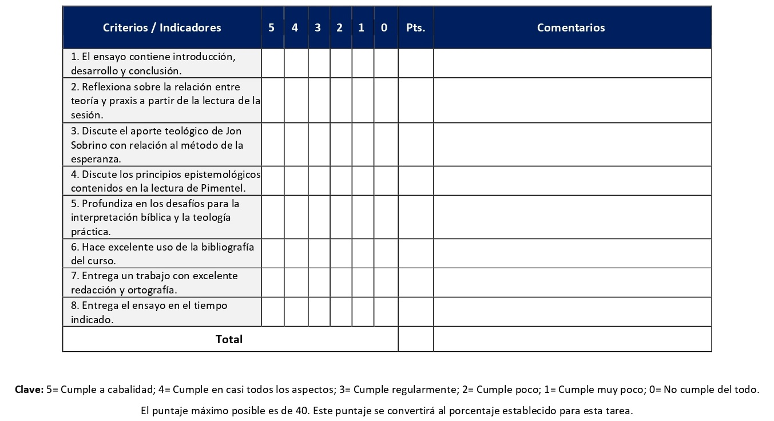
RÚBRICA DE EVALUACIÓN – MAPA CONCEPTUAL

Se define al mapa conceptual como una herramienta gráfica de aprendizaje que permite establecer jerarquías entre las ideas y conceptos de un texto o lectura y sus relaciones en forma gráfica y creativa. En las sesiones 1 y 8 se elaborarán mapas conceptuales, los cuales tienen un valor de 5% cada uno.
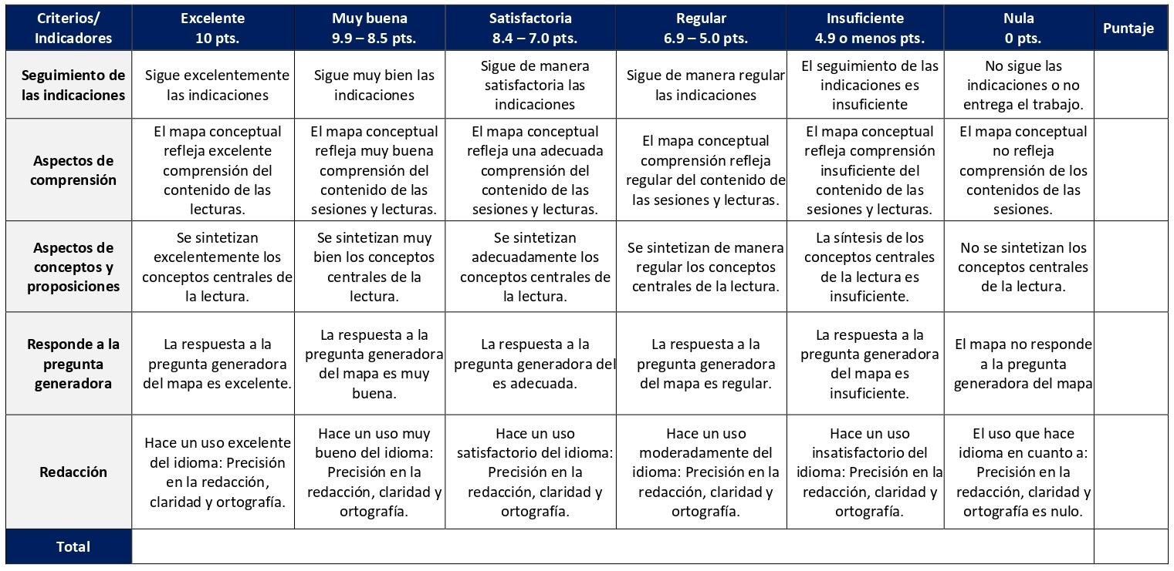

ESCALA DE EVALUACIÓN – ENSAYO FINAL

Constituye en el trabajo final del curso. Permitirá que los y las estudiantes profundicen en uno de los ejes temáticos y perspectivas hermenéuticas estudiados en la Unidad IV. Se elabora desde la sesión 6 hasta la 15 de la siguiente forma: inicio de la elaboración (sesión 6), avance del ensayo (sesión 11) y entrega del ensayo final (sesión 15). Tiene un valor de 25%.
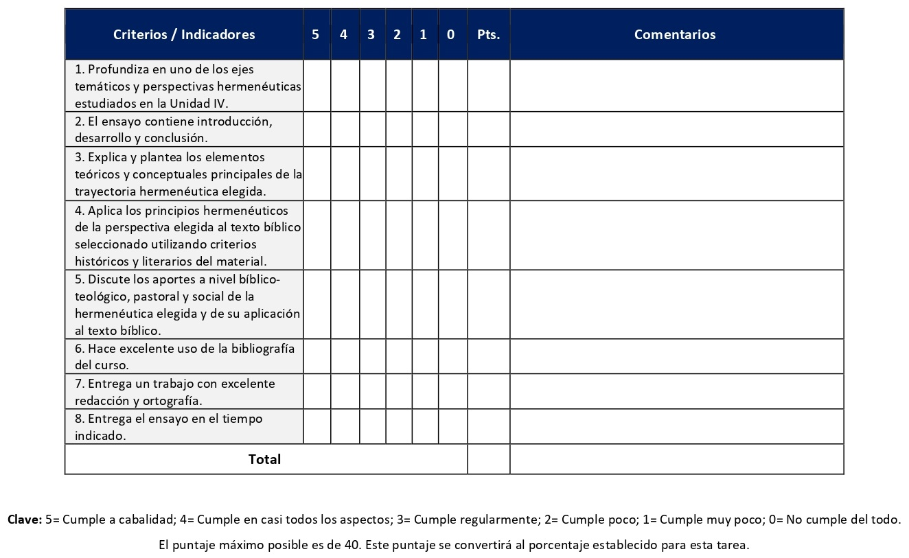

XI. Bibliografía obligatoria
Nota: Los materiales que no cuentan con enlace de acceso son digitalizaciones en formato pdf de bibliografía física disponible en la Biblioteca de la UBL, los cuales se encuentran disponibles en el aula virtual.
Ardila J., Clemencia. “Del mundo del texto al mundo del lector (Ricoeur y Cortázar)”. Co-Herencia, 12 (2010): 131-159. Acceso del 22 de octubre de 2022. https://publicaciones.eafit.edu.co/index.php/co-herencia/article/view/19
Croatto, Severino. Hermenéutica bíblica: Para una teoría de la lectura como producción de sentido. Argentina: LUMEN, 2004. (clásico, última edición)
De Wit, Hans. En la dispersión el texto es patria: introducción a la hermenéutica clásica, moderna y posmoderna. San José: Universidad Bíblica Latinoamericana, 2010. (clásico, última edición)
De Wit, Hans y Edgar A. López. Lectura intercultural de la Biblia en contextos de impunidad en América Latina. Colombia: Pontificia Universidad Javeriana, 2013. (clásico, última edición)
Chipana Quispe, Sofía. “…Has ocultado estas cosas a sabios e inteligente, y se las has revelado a pequeños”. En Teología andina, el tejido diverso de la fe indígena, coordinado por Josef Estermann, 411-430. La Paz: ISEAT, 2006. (clásico, última edición)
Ferraris, Mauricio. Historia de la hermenéutica. México, D.F.: Siglo Veintiuno, 2002. (clásico, última edición)
Gadamer, Hans-Georg. Verdad y método II. Salamanca: Ediciones Sígueme, 2002. (Clásico, última edición, 2015)
García Bachmann, Mercedes. “Evaluación de la prostitución desde los textos bíblicos”. Cuadernos de Teología, vol. 19 (2000): 23-35.
Loades, Ann. “La interpretación feminista”. En La interpretación bíblica hoy, editado por John Barton, 105-119. Santander, Sal Terrae, 2001. (clásico, última edición)
López Rodríguez, Ediberto. Para que comprendiesen las Escrituras: introducción a los métodos exegéticos. San Juan, P.R.: Seminario Evangélico de Puerto Rico, 2003. (clásico, última edición)
Millet, Olivier y Philippe De Robert. Cultura Bíblica. Madrid: Editorial Complutense, 2003. (clásico, última edición)
Pérez, Miguel y Julio Trebolle. Historia de la Biblia. Madrid: Trotta, 2006. (clásico, última edición)
Pimentel Chacón, Jonathan. “Jon Sobrino, construcción de la esperanza y una teología desde el Sur”. Revista Ecuménica, 2 (2007): 121-138. Acceso el 22 de octubre de 2022. https://repositorio.una.ac.cr/handle/11056/20226
Ricoeur, Paul. Hermenéutica y acción: de la hermenéutica del texto a la hermenéutica de la acción. Buenos Aires: Prometeo libros, 2008. (clásico, última edición)
Schüssler Fiorenza, Elisabeth. “Entre la investigación y el movimiento social: estudios feministas de la Biblia en el Siglo XX”. En La exégesis feminista del siglo XX: investigación y movimiento, editado por Elizabeth Schüssler Fiorenza, 15-32. Navarra: Verbo Divino, 2015. (clásico, última edición)
Segundo, Juan Luis. Liberación de la teología. México, D.F.: Ediciones Carlos Lohlé, 1975. (clásico, última edición)
Trigo, Pedro. “El Dios de los pobres”. Revista Latinoamericana de Teología, 87 (2012): 245-258. Acceso el 22 de octubre de 2022 https://doi.org/10.51378/rlt.v29i87.4726
Vuola, Elina. Teología feminista, teología de la liberación: los límites de la liberación: (la praxis como método de la teología latinoamericana de la liberación y de la teología feminista). Madrid: IEPALA, 2000. (clásico, última edición)

XII. Bibliografía complementaria
Nota: Los materiales que no cuentan con enlace de acceso son digitalizaciones en formato pdf de bibliografía física disponible en la Biblioteca de la UBL, los cuales se encuentran disponibles en el aula virtual.
Gloor, Daniel André. “El arte de vivir: corrientes filosóficas en tiempos del Nuevo Testamento”. Aportes Bíblicos n.º 17 (2013): 97-146.
Rocha Areas, Violeta. El tejido de la Biblia y la vida: relectura bíblica con perspectiva de género. San José: SEBILA, 2012. (clásico, última edición)
Roitman, Adolfo D. Biblia, exégesis y religión: una lectura crítico-histórica del judaísmo. Estella (Navarra): Verbo Divino, 2010. (cl

Universidad Bíblica Latinoamericana

Facultad de Teología
Escuela de Ciencias Bíblicas

Sílabo
Griego II

Código | CB 103
Créditos | 4
Requisitos | CB 102
Modalidad | Virtual
Naturaleza | Teórico-práctico
Periodo | Cuatrimestral (15 semanas lectivas)
Nivel | VI Cuatrimestre
Horario | El curso requiere de 12 horas de trabajo semanal
Aula | Plataforma virtual de la UBL
Docente
Instrucciones administrativas | El curso es virtual, por lo que se requiere de acceso a una computadora con conexión a Internet, además de destrezas básicas para el manejo de correo electrónico y la plataforma Moodle desde el rol de estudiante. Por su naturaleza teórico-práctica, en este curso se debe invertir tres horas semanales en trabajos prácticos. La dirección de acceso a la plataforma es la siguiente: https://campus.ubl.ac.cr/login/index.php

I. Descripción

Sobre la base puesta en el curso Griego I, la materia Griego II construye un conocimiento de las estructuras gramaticales más elaboradas. Además, introduce al/la estudiante a la lectura corrida del texto del Nuevo Testamento en el idioma original.

II. Objetivo general

Lograr un dominio del griego koiné que le permita leer y traducir el texto del Nuevo Testamento con la ayuda de diccionarios y otros libros de consulta, por medio de la práctica progresiva con ejemplos tomados del Nuevo Testamento en griego.

III. Objetivos específicos
1. Reconocer y traducir expresiones verbales en todos los tiempos y modos.
2. Dominar el sistema de participios y los varios tipos de construcciones participiales.
3. Analizar y leer todas las estructuras sintácticas necesarias para leer el Nuevo Testamento.
4. Aumentar el vocabulario y desarrollar más capacidad de traducción de textos.

IV. Contenidos

Unidad 1: Repaso de los contenidos de CB102 Griego I

1.1 3era declinación; Instrumentalidad expresada en caso dativo; El concepto adjetivo con preposición; Concordancia entre declinaciones
1.2 Voz pasiva; Cuatro partes fundamentales del verbo
1.3 1era declinación, masculina; Voz media; El pronombre indefinido tij
1.4 Verbos defectivos; Modo imperativo en voz media; El infinitivo con artículo; El pronombre outoj
1.5 Repaso de conjugación; Verbos compuestos
1.6 Repaso de declinación
1.7 Primer examen escrito

Unidad 2: Estructuras sintácticas con participios y con el pronombre relativo

2.1 El participio presente. El significado del tiempo en el participio. Funciones circunstancial y perifrásica
2.2 El participio aoristo y futuro. El significado del tiempo aoristo en el participio. El genitivo absoluto
2.3 La función adjetival del participio. Verbos contractos. Expresiones de comparación

Unidad 3: Tiempos perfecto y pluscuamperfecto de los verbos

3.1 El pronombre relativo oj. Tiempos perfecto y pluscuamperfecto. Las partes fundamentales. El verbo oida

Unidad 4: Modos subjuntivo, optativo y superlativo; Oraciones condicionales

4.1 Modo subjuntivo. Preguntas que comienzan con ou o me
4.2 Oraciones condicionales. Modo optativo. Números

Unidad 5: Lectura, análisis y traducción de textos del Nuevo Testamento

5.1 Repaso y examen de lectura
5.2 Segundo examen escrito y examen de lectura

V. Metodología

La metodología desarrollada en el aula virtual coloca a la persona estudiante como el eje central del proceso de enseñanza y aprendizaje, para lo cual la persona docente como responsable del curso dirige, evacúa dudas y permite que se dé un ambiente democrático en el aprendizaje y que, por medio de las estrategias empleadas se contribuya a la construcción del conocimiento. El entorno virtual utilizado por la UBL se caracteriza por facilitar la interacción, el acceso a recursos diversos, la producción de contenidos y el establecimiento de redes como parte del proceso de enseñanza y aprendizaje. Por sus características este entorno, y la metodología empleada en el curso, permiten que la persona estudiante avance de acuerdo con su disponibilidad de tiempo y con la posibilidad de desarrollar sus actividades desde cualquier lugar, sin embargo, deberá cumplir con las actividades programadas en las fechas establecidas.
Este curso teórico-práctico está diseñado, por un lado, para aportar elementos fundamentales de vocabulario, sintaxis y ortografía del griego del Nuevo Testamento y, por el otro, para ejercitar la práctica de traducción de textos del Nuevo Testamento. En este curso continuaremos usando el texto programado El Griego del Nuevo Testamento, el cual se encuentra en cada una de las sesiones en la plataforma digital y ofrece la base para el aprendizaje teórico y la práctica de los y las estudiantes. La persona docente seguirá la estructura de este libro, aportando insumos de aclaración, orientación y profundización. Un elemento metodológico fundamental serán los encuentros sincrónicos virtuales, en los cuales la persona docente explicará los elementos centrales de la sintaxis y la gramática, aspectos necesarios para las prácticas, ejercicios de traducción y pruebas que se realizarán durante el curso. Las sesiones sincrónicas se grabarán para que los y las estudiantes que justifiquen debidamente su ausencia, sea por motivos tecnológicos, ancho de banda, laborales, de salud u otros pueden tener acceso a ella. Esta flexibilidad es parte esencial del modelo educativo de la Universidad y busca evitar la exclusión por situaciones de inequidad social, condición climática, demandas laborales o ministeriales, entre otras. A la vez, se asegura de que todas las personas estudiantes tengan acceso a los recursos de aprendizaje que se ofrecen en el curso.
Las pruebas cortas y los ejercicios de traducción, tanto escritos como de lectura, aportarán a la comprensión acumulativa de los contenidos, con el fin de manejar las competencias necesarias para la traducción. El énfasis de este curso está en el desarrollo de las habilidades necesarias para traducir textos bíblicos independientemente de la guía de la persona docente y, a la vez, valorar la importancia de la traducción para la práctica exegética. Estas habilidades serán desarrolladas en el aula virtual con la guía de la persona docente, y fuera del aula virtual con trabajo de traducción. En cada sesión los y las estudiantes tendrán prácticas y pruebas que identificarán sus aptitudes en relación con la comprensión de algunos problemas gramaticales y el manejo del vocabulario, pero enfocados principalmente al análisis de las formas verbales. La naturaleza teórico-práctica del curso se plasma, en primera instancia, en el desarrollo de insumos teóricos a nivel de gramática y, en segunda instancia, en la práctica de la traducción para la exégesis que es el fin último del aprendizaje de este idioma.

VI. Estrategias de aprendizaje

Las estrategias de aprendizaje de este curso se enfocarán en el desarrollo de la capacidad de análisis sintáctico y semántico comparativo de las lenguas griega y castellana, con el fin de comprender mejor las estructuras de pensamiento que subyacen en cada una.

Se utilizan las siguientes estrategias de aprendizaje:

a) Encuentro sincrónico virtual: Los encuentros sincrónicos virtuales tienen valor formativo. Son de particular importancia en este curso ya que en ellos se explicarán los insumos de la sesión y se aclararán dudas sobre los aspectos gramaticales y de traducción. Además, se realizarán ejercicios y traducciones orales. En este curso se realizan en las sesiones 1 a la 6 y 8 a la 14.

b) Práctica: Durante todo el curso se utiliza un texto base de estudio programado en el cual los y las estudiantes podrán practicar en cada una de las sesiones realizando ejercicios sobre los temas estudiados. Estas prácticas no tienen un valor sumativo, ya que su función es permitir la ejercitación permanente de los estudiantes como preparación para realizar las diversas pruebas que se llevan a cabo en diferentes momentos del curso. Además, las personas estudiantes tendrán acceso a las respuestas de dichas prácticas a través de un documento digital (propio del texto base de estudio programado) que se alojará en la plataforma virtual, permitiendo así la corroboración de sus respuestas y la corrección de estás cuando sea necesario.

c) Prueba corta: Las pruebas cortas se realizarán en el aula virtual en las sesiones 2, 5 y 6. Con ellas se pretenderá evaluar el uso de herramientas (gramática, diccionario, concordancias) en análisis de verbos, sustantivos y traducción de oraciones. Podrán realizarse con todos los elementos (diccionarios y gramáticas) a mano, sin embargo, cada prueba tiene un tiempo limitado para su resolución. La prueba estará disponible en la herramienta de cuestionario del aula virtual donde la persona estudiante encontrará las preguntas que debe resolver y el tiempo asignado para ello. La herramienta controla el tiempo.

d) Ejercicio de traducción: Estos ejercicios permitirán que los y las estudiantes hagan una aplicación práctica de lo aprendido en la traducción de textos bíblicos escritos en griego. La persona estudiante deberá descargar el documento del aula virtual, realizar la traducción y entregarlo a la persona docente para su calificación.

e) Examen escrito: Los exámenes escritos se realizan en las sesiones 7 y 15 y valorarán de forma acumulativa los aprendizajes y las competencias desarrolladas a lo largo del curso. Se trata de traducciones asincrónicas a lo largo de la sesión en las que se asignen que pretenden demostrar el manejo de las herramientas (gramática, diccionario, concordancias). La persona estudiante deberá descargar el examen del aula virtual en la fecha estipulada y resolverlo dentro del plazo de tiempo establecido para su entrega.

f) Examen de lectura: El examen de lectura se desarrollará en forma oral durante las últimas dos sesiones del curso en un encuentro sincrónico virtual convenido entre la persona docente y la persona estudiante. Su finalidad consistirá en corregir, en tiempo real, la pronunciación y la calidad de la lectura del griego koiné.
Los y las estudiantes podrán comunicarse con la persona docente a través de la plataforma virtual, o bien el correo electrónico suministrado por esta, y recibirán una respuesta a las consultas realizadas en un tiempo máximo de 48 horas.

VII. Recursos didácticos

Para lograr los objetivos del curso, desarrollar los contenidos y la metodología propuesta se hará uso de los siguientes recursos didácticos:

a) Lecturas semanales obligatorias que se asignan como insumo para las actividades individuales y grupales, abordando aspectos gramaticales y exegéticos del griego del Nuevo Testamento. Todos los materiales de lectura están disponibles en formato digital en la plataforma virtual.

b) Lecturas complementarias en algunas de las sesiones que se asignan para su lectura con el fin de ampliar las temáticas gramaticales y exegéticas. Realizar estas lecturas es opcional.

c) En cada una de las sesiones en la plataforma virtual encontrará una ruta de aprendizaje con información tal como: los contenidos que estudiará, el material obligatorio y/o complementario, instrucciones detalladas para la elaboración/participación en la actividad asignada y la evaluación de esta.

d) En la plataforma virtual también dispondrá de una guía general que se encuentra en el material complementario de la sesión correspondiente para la participación mediante la herramienta Big Blue Button en la plataforma Moodle.

e) Se utilizará el texto programado “El griego del Nuevo Testamento”, elaborado por Irene Foulkes, como recurso didáctico fundamental del curso, el cual ofrece material básico para el aprendizaje del griego, junto con vocabulario y ejercicios prácticos.

f) Se emplearán Biblias en griego, versiones interlineares, diccionarios, léxicos, gramáticas griegas, estudios de sintaxis y algunas de las más importantes traducciones del Nuevo Testamento al castellano.

g) El Novum Testamentum Graece está accesible en línea para el estudio del griego durante todo el curso y se puede consultar en la página de los editores (ver datos en la bibliografía).

h) También puede disponer de las bases de datos, revistas en línea, repositorios y buscadores especializados a los cuales puede acceder mediante la Biblioteca Enrique Strachan (https://www.ubl.ac.cr/biblioteca), así como consultar el Portal de Revistas de la UBL (http://revistas.ubl.ac.cr/). A través del correo de la biblioteca (biblioteca@ubl.ac.cr) puede solicitar recursos que se encuentren en la colección física.

i) La Biblioteca Digital de la UBL cuenta con recursos de acceso abierto para la investigación, organizados por temas y disponibles a través de un buscador, además de todos los materiales bibliográficos asignados en los cursos de la carrera de bachillerato en Ciencias Bíblicas. Dicho espacio está disponible para todas las personas registradas en el campus virtual y se puede acceder a través del siguiente enlace: https://campus.ubl.ac.cr/course/index.php?categoryid=186

j) Mediante el campus virtual accederá al espacio de soporte técnico, en el cual puede evacuar sus dudas o preguntas frecuentes y al correo electrónico para comunicarse con la persona docente.

VIII. Cronograma de trabajo

Sesión  (semana) | Contenidos temáticos | Actividades de enseñanza-aprendizaje
 |  | Recursos didácticos | Actividades de aprendizaje
1 | Unidad 1: Repaso de los contenidos de CB102 Griego I  1.1 3era declinación; Instrumentalidad expresada en caso dativo; El concepto adjetivo con preposición; Concordancia entre declinaciones | Ruta de aprendizaje  Foulkes, Irene. “Capítulo XIII”. En El griego del Nuevo Testamento: texto programado, 189-213. San José: Universidad Bíblica Latinoamericana, 2010. (clásico, última edición)  MATERIAL COMPLEMENTARIO  Guía para la participación en un foro en la plataforma Moodle  Guía para la participación mediante la herramienta Big Blue Button en la plataforma Moodle | - Participación en el foro social CAFETERÍA.  - Participación en el foro de dudas.  - Presentación del curso, las temáticas y las actividades a desarrollar en un encuentro sincrónico virtual.  - Realización de la práctica del texto de Irene Foulkes (formativo).
2 | Unidad 1: Repaso de los contenidos de CB102 Griego I  1.2 Voz pasiva; Cuatro partes fundamentales del verbo | Ruta de aprendizaje  Foulkes, Irene. “Capítulo XIV”. En El griego del Nuevo Testamento: texto programado, 215-239. San José: Universidad Bíblica Latinoamericana, 2010. (clásico, última edición)  MATERIAL COMPLEMENTARIO  Guía para la participación mediante la herramienta Big Blue Button en la plataforma Moodle | - Participación en un encuentro sincrónico virtual.  - Realización de la práctica del texto de Irene Foulkes (formativo).  - Resolución de la prueba corta 1 en el aula virtual.
3 | Unidad 1: Repaso de los contenidos de CB102 Griego I  1.3 1era declinación, masculina; Voz media; El pronombre indefinido tij | Ruta de aprendizaje  Foulkes, Irene. “Capítulo XV”. En El griego del Nuevo Testamento: texto programado, 241-258. San José: Universidad Bíblica Latinoamericana, 2010. (clásico, última edición)  Delgado, Inmaculada. “Voz medio-pasiva del verbo: modo indicativo”. En Gramática griega del Nuevo Testamento: I. Morfología, 137-141. Estella: Verbo Divino, 2013. (clásico, última edición)  MATERIAL COMPLEMENTARIO  Guía para la participación mediante la herramienta Big Blue Button en la plataforma Moodle | - Realizar la lectura de la sesión.  - Participación en un encuentro sincrónico virtual.  - Realización de la práctica del texto de Irene Foulkes (formativo).
4 | Unidad 1: Repaso de los contenidos de CB102 Griego I  1.4 Verbos defectivos; Modo imperativo en voz media; El infinitivo con artículo; El pronombre outoj | Ruta de aprendizaje  Foulkes, Irene. “Capítulo XVI”. En El griego del Nuevo Testamento: texto programado, 259-281. San José: Universidad Bíblica Latinoamericana, 2010. (clásico, última edición)  MATERIAL COMPLEMENTARIO  Guía para la participación mediante la herramienta Big Blue Button en la plataforma Moodle | - Participación en un encuentro sincrónico virtual.  - Realización de la práctica del texto de Irene Foulkes (formativo).  - Realización del ejercicio de traducción 1.
5 | Unidad 1: Repaso de los contenidos de CB102 Griego I  1.5 Repaso de conjugación; Verbos compuestos | Ruta de aprendizaje  Foulkes, Irene. “Capítulo XVII”. En El griego del Nuevo Testamento: texto programado, 283-314. San José: Universidad Bíblica Latinoamericana, 2010. (clásico, última edición)  MATERIAL COMPLEMENTARIO  Guía para la participación mediante la herramienta Big Blue Button en la plataforma Moodle | - Participación en un encuentro sincrónico virtual.  - Realización de la práctica del texto de Irene Foulkes (formativo).  - Resolución de la prueba corta 2 en el aula virtual.
6 | Unidad 1: Repaso de los contenidos de CB102 Griego I  1.6 Repaso de declinación | Ruta de aprendizaje  Foulkes, Irene. “Capítulo XVIII”. En El griego del Nuevo Testamento: texto programado, 321-350. San José: Universidad Bíblica Latinoamericana, 2010. (clásico, última edición)  MATERIAL COMPLEMENTARIO  Guía para la participación mediante la herramienta Big Blue Button en la plataforma Moodle | - Participación en un encuentro sincrónico virtual.  - Realización de la práctica del texto de Irene Foulkes (formativo).  - Resolución de la prueba corta 3 en el aula virtual.
7 | Unidad 1: Repaso de los contenidos de CB102 Griego I  1.7 Primer examen escrito | Ruta de aprendizaje | - Resolución del primer examen escrito.
8 | Unidad 2: Estructuras sintácticas con participios y con el pronombre relativo  2.1 El participio presente. El significado del tiempo en el participio. Funciones circunstancial y perifrásica | Ruta de aprendizaje  Foulkes, Irene. “Capítulo XIX”. En El griego del Nuevo Testamento: texto programado, 355-382. San José: Universidad Bíblica Latinoamericana, 2010. (clásico, última edición)  MATERIAL COMPLEMENTARIO  Guía para la participación mediante la herramienta Big Blue Button en la plataforma Moodle | - Participación en un encuentro sincrónico virtual.  - Realización de la práctica del texto de Irene Foulkes (formativo).  - Realización del ejercicio de traducción 2.
9 | Unidad 2: Estructuras sintácticas con participios y con el pronombre relativo  2.2 El participio aoristo y futuro. El significado del tiempo aoristo en el participio. El genitivo absoluto | Ruta de aprendizaje  Foulkes, Irene. “Capítulo XX”. En El griego del Nuevo Testamento: texto programado, 385-422. San José: Universidad Bíblica Latinoamericana, 2010. (clásico, última edición)  MATERIAL COMPLEMENTARIO  Guía para la participación mediante la herramienta Big Blue Button en la plataforma Moodle | - Participación en un encuentro sincrónico virtual.  - Realización de la práctica del texto de Irene Foulkes (formativo).
10 | Unidad 2: Estructuras sintácticas con participios y con el pronombre relativo  2.3 La función adjetival del participio. Verbos contractos. Expresiones de comparación | Ruta de aprendizaje  Foulkes, Irene. “Capítulo XXI”. En El griego del Nuevo Testamento: texto programado, 427-455. San José: Universidad Bíblica Latinoamericana, 2010. (clásico, última edición)  Delgado, Inmaculada. “Verbos puros contractos”. En Gramática griega del Nuevo Testamento: I. Morfología, 203-206. Estella: Verbo Divino, 2013. (clásico, última edición)  MATERIAL COMPLEMENTARIO  Guía para la participación mediante la herramienta Big Blue Button en la plataforma Moodle | - Realizar la lectura de la sesión.  - Participación en un encuentro sincrónico virtual.  - Realización de la práctica del texto de Irene Foulkes (formativo).  - Realización del ejercicio de traducción 3.
11 | Unidad 3: Tiempos perfecto y pluscuamperfecto de los verbos  3.1 El pronombre relativo oj. Tiempos perfecto y pluscuamperfecto. Las partes fundamentales. El verbo oida | Ruta de aprendizaje  Foulkes, Irene. “Capítulo XXII”. En El griego del Nuevo Testamento: texto programado, 457-487. San José: Universidad Bíblica Latinoamericana, 2010. (clásico, última edición)  Delgado, Inmaculada. “Aoristo, perfecto y pluscuamperfecto de indicativo: el aumento y la reduplicación”. En Gramática griega del Nuevo Testamento: I. Morfología, 73-79. Estella: Verbo Divino, 2013. (clásico, última edición)  MATERIAL COMPLEMENTARIO  Guía para la participación mediante la herramienta Big Blue Button en la plataforma Moodle | - Realizar la lectura de la sesión.  - Participación en un encuentro sincrónico virtual.  - Realización de la práctica del texto de Irene Foulkes (formativo).
12 | Unidad 4: Modos subjuntivo, optativo y superlativo; Oraciones condicionales  4.1 Modo subjuntivo. Preguntas que comienzan con ou o me | Ruta de aprendizaje  Foulkes, Irene. “Capítulo XXIII”. En El griego del Nuevo Testamento: texto programado, 491-518. San José: Universidad Bíblica Latinoamericana, 2010. (clásico, última edición)  Delgado, Inmaculada. “Modo subjuntivo del verbo en las tres voces. Modo subjuntivo del verbo eimi”. En Gramática griega del Nuevo Testamento: I. Morfología, 143-146. Estella: Verbo Divino, 2013. (clásico, última edición)  MATERIAL COMPLEMENTARIO  Guía para la participación mediante la herramienta Big Blue Button en la plataforma Moodle | - Realizar la lectura de la sesión.  - Participación en un encuentro sincrónico virtual.  - Realización de la práctica del texto de Irene Foulkes (formativo).
13 | Unidad 4: Modos subjuntivo, optativo y superlativo; Oraciones condicionales  4.2 Oraciones condicionales. Modo optativo. Números | Ruta de aprendizaje  Foulkes, Irene. “Capítulo XXIV”. En El griego del Nuevo Testamento: texto programado, 521-536. San José: Universidad Bíblica Latinoamericana, 2010. (clásico, última edición)  Delgado, Inmaculada. “Modo optativo del verbo en las tres voces. Modo optativo del verbo eimi”. En Gramática griega del Nuevo Testamento: I. Morfología, 153-157. Estella: Verbo Divino, 2013. (clásico, última edición)  MATERIAL COMPLEMENTARIO  Guía para la participación mediante la herramienta Big Blue Button en la plataforma Moodle | - Realizar la lectura de la sesión.  - Práctica del texto para el examen de lectura en un encuentro sincrónico virtual.  - Realización de la práctica del texto de Irene Foulkes (formativo).
14 | Unidad 5: Lectura, análisis y traducción de textos del Nuevo Testamento  5.1 Repaso y examen de lectura | Ruta de aprendizaje  MATERIAL COMPLEMENTARIO  Guía para la participación mediante la herramienta Big Blue Button en la plataforma Moodle | - Repaso para el segundo examen escrito en el aula virtual.  - Realización del examen de lectura (oral) en un encuentro sincrónico virtual convenido entre docente y estudiante.
15 | Unidad 5: Lectura, análisis y traducción de textos del Nuevo Testamento  5.2 Segundo examen escrito y examen de lectura | Ruta de aprendizaje  MATERIAL COMPLEMENTARIO  Guía para la participación mediante la herramienta Big Blue Button en la plataforma Moodle | - Resolución del segundo examen escrito.  - Realización del examen de lectura (oral) en un encuentro sincrónico virtual convenido entre docente y estudiante.

IX. Distribución de tiempo semanal
Al ser este un curso impartido en la modalidad virtual, no se requiere la asistencia a clases presenciales. Por ello, cada semana se asignan actividades que los estudiantes deben realizar para promover el diálogo con los contenidos y la asimilación de los temas a través de lecturas, prácticas, ejercicios de traducción, pruebas cortas y exámenes. Debe considerarse que, al tener este curso asignados 4 créditos, se debe invertir 12 horas de trabajo por semana. La distribución de tiempos es la siguiente:

Tipo de horas  (categoría) | Horas por semana | Actividades relacionadas
Horas de Estudio Individual (HEI) | 4 | - Lectura de los textos (materiales en formato digital).  - Estudio de la materia y memorización del vocabulario y reglas gramaticales.
Horas de Trabajo Colaborativo (HTC) | 2 | - Participación en los encuentros sincrónicos virtuales.
Horas de Producción Individual (HPI) | 3 | - Realización de prácticas.  - Resolución de pruebas cortas.  - Realización de ejercicios de traducción.  - Resolución de exámenes escritos.  - Realización de un examen de lectura.
Horas de Práctica (HP) | 3 | - Por su naturaleza, en este curso la práctica consiste en ejercicios de lectura y traducción del griego.
Total de horas (TH) | 12

Las horas de trabajo en cada categoría corresponden a un promedio estimado semanal. Dependiendo de la programación estipulada en el cronograma, se podrá requerir un mayor o menor tiempo de dedicación a cada tipo de actividad durante una semana específica. Sin embargo, el curso está diseñado de forma que el total de horas semanales nunca sobrepase las 12 horas. La distribución de tiempos por tipo de horas (categoría) es congruente, en todos sus extremos, con lo que establece el plan de estudios de la modalidad virtual.

X. Evaluación
El curso requiere participación continua de los y las estudiantes en la plataforma virtual para lograr el manejo de los contenidos y el desarrollo de los ejercicios prácticos. Se realiza un ejercicio práctico cada semana, el cual aporta una medición del avance y manejo de las competencias básicas con el fin de que la persona docente y la persona estudiante refuercen las áreas que así lo ameritan. La nota mínima de aprobación será de un 7.00 (siete en escala decimal). La distribución de rubros evaluados y su porcentaje en la nota final es la siguiente:
Síntesis cuantitativa de evaluación
Rubros para evaluar | Porcentaje total
Encuentros sincrónicos virtuales  Se llevan a cabo de las sesiones 1 a la 6 y 8 a la 14. Tienen un valor formativo y no sumativo. | ̶
Prácticas  Se realizan en las sesiones 1, 2, 3, 4, 5, 6, 8, 9, 10, 11, 12 y 13. Tienen un valor formativo y no sumativo. | ̶
Pruebas cortas  Se llevan a cabo en las sesiones 2, 5 y 6. Cada prueba tiene un valor de 5%. | 15%
Ejercicios de traducción  Se realizan en las sesiones 4, 8 y 10. Cada ejercicio tiene un valor de 5%. | 15%
Exámenes escritos  Se llevan a cabo en las sesiones 7 y 15. Cada examen tiene un valor de 25% | 50%
Examen de lectura  Se realiza en las sesiones 14 y 15 (según horario convenido entre estudiante y docente). | 20%
Total | 100%

sociolo
ESCALA DE EVALUACIÓN – PRUEBA CORTA

Las pruebas cortas se realizarán de forma asincrónica durante la sesión en que se han asignado. Con ellas se pretenderá evaluar el uso de herramientas (gramática, diccionario, concordancias) en análisis de verbos, sustantivos y traducción de oraciones. Se llevan a cabo en las sesiones 2, 5 y 6. Cada prueba tiene un valor de 5%.
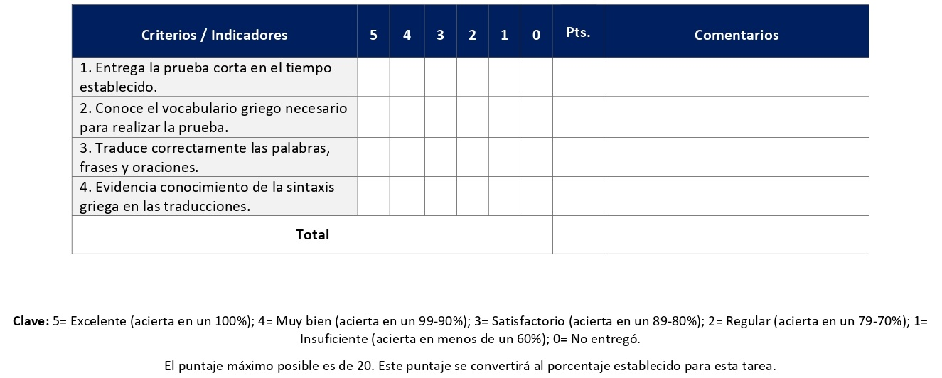

ESCALA DE EVALUACIÓN – EJERCICIO DE TRADUCCIÓN

Estos ejercicios permitirán que los y las estudiantes hagan una aplicación práctica de lo aprendido en la traducción de textos bíblicos escritos en griego. Se realizan en las sesiones 4, 8 y 10. Cada ejercicio tiene un valor de 5%.

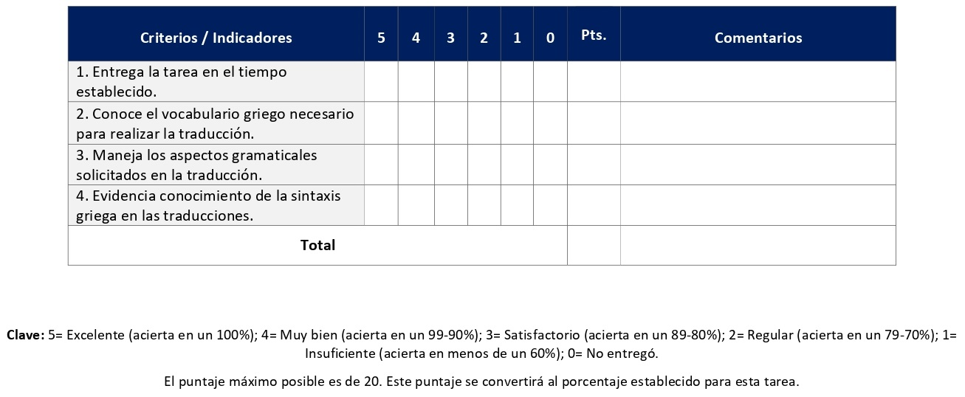

ESCALA DE EVALUACIÓN – EXÁMEN ESCRITO

Los exámenes escritos valorarán de forma acumulativa los aprendizajes y las competencias desarrolladas a lo largo del curso. Se trata de traducciones asincrónicas a lo largo de la sesión en las que se asignen que pretenden demostrar el manejo de las herramientas (gramática, diccionario, concordancias). Se llevan a cabo en las sesiones 7 y 15. Cada examen tiene un valor de 25%.

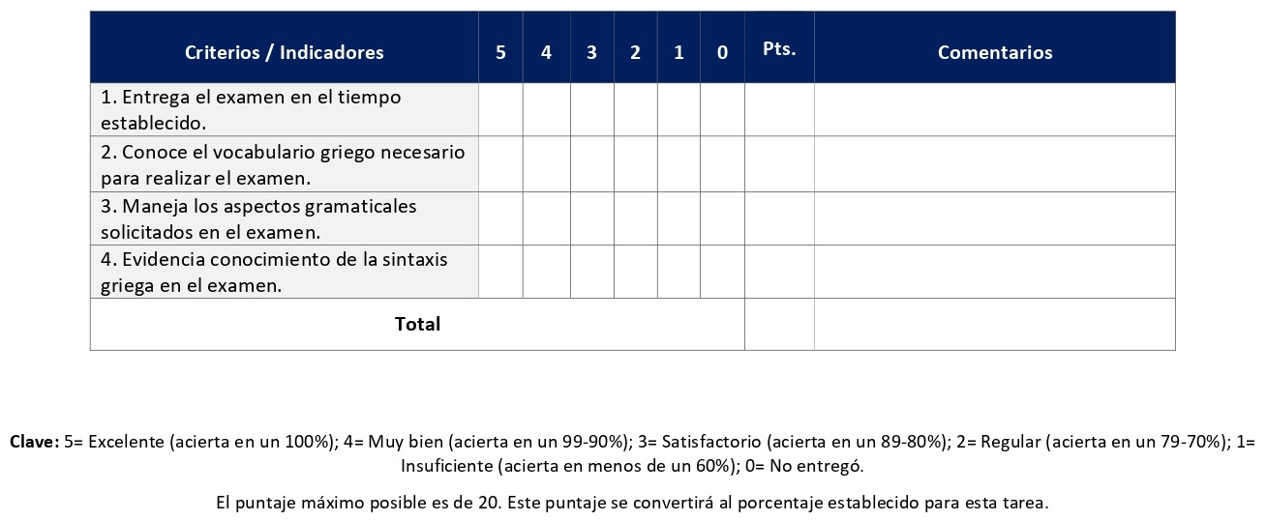

ESCALA DE EVALUACIÓN – EXAMEN DE LECTURA

El examen de lectura se desarrollará en las últimas dos sesiones del curso (14 y 15) en un encuentro sincrónico virtual convenido entre la persona docente y la persona estudiante. Tiene un valor de 20%.

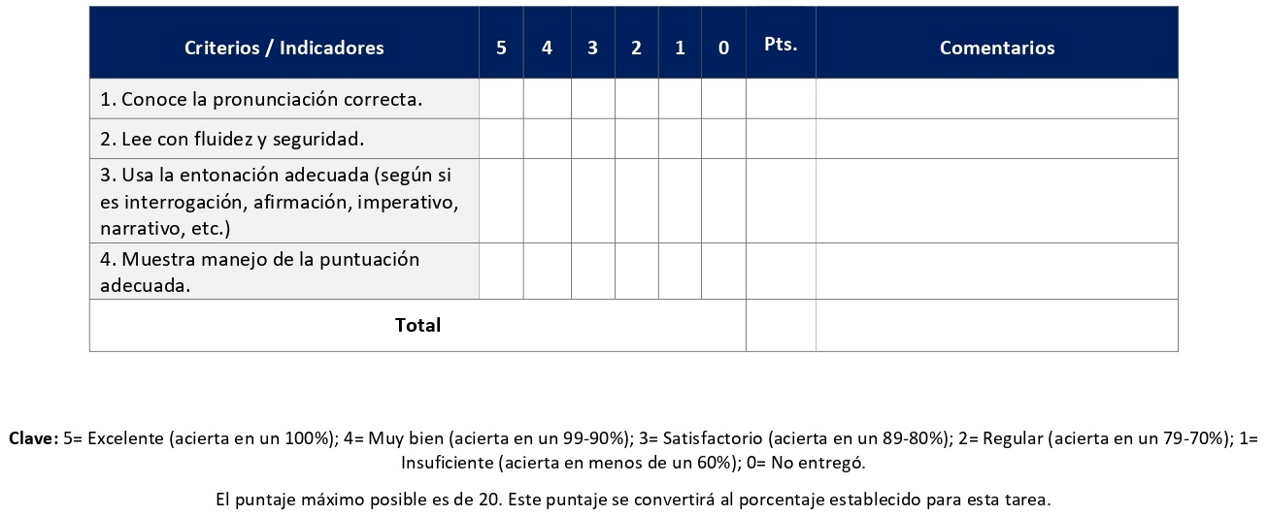

XI. Bibliografía obligatoria
Nota: Los materiales que no cuentan con enlace de acceso son digitalizaciones en formato pdf de bibliografía física disponible en la Biblioteca de la UBL, los cuales se encuentran disponibles en el aula virtual.
Delgado, Inmaculada. Gramática griega del Nuevo Testamento: I. Morfología. Estella: Verbo Divino, 2013. (clásico, última edición)
Foulkes, Irene. El griego del Nuevo Testamento: texto programado. San José: Universidad Bíblica Latinoamericana, 2010. (clásico, última edición)

XII. Bibliografía complementaria
Nota: Los materiales que no cuentan con enlace de acceso son digitalizaciones en formato pdf de bibliografía física disponible en la Biblioteca de la UBL, los cuales se encuentran disponibles en el aula virtual.
Nestle-Aland. Novum Testamentum Graece. Stuttgart: Deutsche Bibelgesellschaft, 2012. Acceso el 2 de noviembre de 2022. https://www.academic-bible.com/en/online-bibles/novum-testamentum-graece-na-28/read-the-bible-text/

Universidad Bíblica Latinoamericana

Facultad de Teología
Bachillerato en Ciencias Bíblicas

Sílabo
Sociología del Período Bíblico I

Código |  | CB 106
 | Créditos | 4
 | Requisitos | CBX 108
 | Modalidad | Virtual
 | Naturaleza | Teórico
 | Periodo | Cuatrimestral (15 semanas lectivas)
 | Nivel | VI Cuatrimestre
 | Horario | El curso requiere de 12 horas de trabajo semanal
 | Aula | Plataforma virtual de la UBL
 | Docente
 | Instrucciones administrativas | El curso es virtual, por lo que se requiere de acceso a una computadora con conexión a Internet, además de destrezas básicas para el manejo de correo electrónico y la plataforma Moodle desde el rol de estudiante. La dirección de acceso a la plataforma es la siguiente:  https://campus.ubl.ac.cr/login/index.php

I. Descripción
Estudio de las condiciones sociales del pueblo hebreo que dieron lugar a la aparición de los escritos bíblicos del Antiguo Testamento. Marcar las diferencias sociales detrás del desarrollo literario de los diferentes géneros. Correlacionar elementos sociales como el patriarcado, la monarquía, el templo como institución, los pobres y los profetas con textos bíblicos. Valorar el aporte del estudio de lo social en la exégesis del Antiguo Testamento.

II. Objetivo general
Estudiar los elementos sociales presentes en los escritos del Antiguo Testamento como reflejo de la sociedad que dio lugar a tales textos.

III. Objetivos específicos
Conocimiento y comprensión
1. Estudiar las etapas de creación de los escritos del Antiguo Testamento relacionándolas con los imperios y sus imposiciones de tipo social.
2. Destacar la influencia de las instituciones sociales como el patriarcado, el templo, la monarquía y la esclavitud en los escritos del Antiguo Testamento.
Actitudes y valores
1. Mostrar la importancia de conocer las condiciones sociales para hacer exégesis de textos del Antiguo Testamento.

IV. Contenidos

Unidad 1: El mundo social del Antiguo Testamento
1.1 Introducción al curso
1.2 Formación del pueblo hebreo y la adquisición de patrones sociales
1.3 Los imperios del antiguo Cercano Oriente y sus imposiciones sociales

Unidad 2: Las instituciones del Antiguo Testamento y su influencia en los escritos del AT
2.1 Formación de la conducta social del pueblo hebreo
2.2 El templo, la monarquía, la esclavitud y el patriarcado

Unidad 3: Movimientos sociales en el antiguo Israel
3.1 Causas y consecuencias de la aparición de sectores marginales en el antiguo Israel: pobres, mujeres y extranjeros
3.2 Grupos político-religiosos que conformaron el antiguo Israel

Unidad 4: Expresiones socio-religiosas de la sociedad en el antiguo Israel
4.1 Formas de la religiosidad popular en el antiguo Israel
4.2 Fundamento y función sociopolítica del binomio “pureza-impureza” en la dinámica sociopolítica de la sociedad israelita
4.3 Síntesis, evaluación y cierre

V. Metodología
La metodología desarrollada en el aula virtual coloca a la persona estudiante como el eje central del proceso de enseñanza y aprendizaje, para lo cual la persona docente como responsable del curso dirige, evacúa dudas y permite que se dé un ambiente democrático en el aprendizaje y que, por medio de las estrategias empleadas se contribuya a la construcción del conocimiento. El entorno virtual utilizado por la UBL se caracteriza por facilitar la interacción, el acceso a recursos diversos, la producción de contenidos y el establecimiento de redes como parte del proceso de enseñanza y aprendizaje. Por sus características este entorno, y la metodología empleada en el curso, permiten que la persona estudiante avance de acuerdo con su disponibilidad de tiempo y con la posibilidad de desarrollar sus actividades desde cualquier lugar, sin embargo, deberá cumplir con las actividades programadas en las fechas establecidas.
Con el fin de promover la reflexión crítica sobre los contenidos del curso (insumos teóricos), su presencia en el Antiguo Testamento, su relevancia para la interpretación de textos bíblicos y para la comprensión de fenómenos actuales, el curso desarrolla una metodología que combina los trabajos colaborativos de discusión y debate, con reflexiones críticas propias sobre los contenidos. El fin es desarrollar la capacidad de valorar y analizar las fuentes del estudio de la sociedad y cultura del período bíblico del Antiguo Testamento como fundamento para la interpretación bíblica. Los trabajos grupales ofrecen la oportunidad de profundizar en un tema específico del curso y el trabajo final evidencia la capacidad de establecer un diálogo entre los insumos teóricos, el texto bíblico y la vida. En los encuentros sincrónicos virtuales la persona docente aportará elementos de profundización, se discutirá sobre textos bíblicos específicos y también se realizará una retroalimentación a los trabajos grupales. Las sesiones sincrónicas se grabarán para que los y las estudiantes que justifiquen debidamente su ausencia, sea por motivos tecnológicos, ancho de banda, laborales, de salud u otros pueden tener acceso a ella. Esta flexibilidad es parte esencial del modelo educativo de la Universidad y busca evitar la exclusión por situaciones de inequidad social, condición climática, demandas laborales o ministeriales, entre otras. A la vez, se asegura de que todas las personas estudiantes tengan acceso a los recursos de aprendizaje que se ofrecen en el curso.

VI. Estrategias de aprendizaje
Las estrategias de aprendizaje en el curso buscan un diálogo crítico entre las personas estudiantes y las temáticas presentadas mediante las lecturas, los aportes docentes, la actividades colaborativas e individuales. Están orientadas para la interacción sobre los modelos para el estudio del mundo social del Antiguo Testamento, los aportes de dichos estudios y su aplicación a la interpretación de los textos bíblicos.
Se utilizan las siguientes estrategias de aprendizaje:
a) Encuentro sincrónico virtual: Los encuentros sincrónicos virtuales que se realizan en las sesiones 1, 3, 6, 7, 8, 10 y 13 son espacios de encuentro para fortalecer la comunicación entre los y las estudiantes y la persona docente. En estos, la persona docente comparte, aclara y profundiza temáticas del curso, las personas participantes desarrollarán diálogos e intercambiarán aportes y dudas sobre dichos insumos y su pertinencia. En la primera sesión el encuentro sincrónico se aprovechará con el fin de introducir el curso y discutir elementos fundamentales para el estudio del mundo social del Antiguo Testamento. En posteriores sesiones se abordarán temas muy debatidos en el estudio del Antiguo Testamento, con el fin de exponer diversas posturas y desarrollar valoraciones críticas de manera colectiva. Finalmente, este será el espacio mediante el cual las personas estudiantes realizarán presentaciones grupales sobre los temas asignados según la guía que será aportada por la persona docente. Los encuentro sincrónicos virtuales tienen valor formativo.
b) Foro: Los foros permiten una interacción sostenida asincrónica entre las personas estudiantes sobre temas específicos. Cada foro requiere un aporte inicial que responda a las orientaciones aportadas. Posteriormente se buscará el diálogo y debate sobre los aportes presentados, con retroalimentación docente. Los foros en este curso permitirán el análisis de las instituciones sociales reflejadas en un Salmo, así como el abordaje de los temas de marginación social en el Antiguo Testamento y el sistema de pureza e impureza. La reflexión y el análisis colaborativo se orientará hacia las implicaciones para la interpretación de textos bíblicos en el contexto de cada estudiante.
c) Reseña crítica de lectura: Las reseñas críticas requieren un análisis de las lecturas, identificación de los temas y argumentos centrales y una valoración crítica de estos para contextualizarlos. En una sesión los y las estudiantes realizarán una reseña de tres comentarios sobre textos del antiguo Cercano Oriente y, en otra sesión el tema será la relación entre política y religión en el Antiguo Testamento.
d) Glosario: Como herramienta del aula virtual el glosario es un espacio de construcción colectiva a partir del desarrollo de conceptos con base en las lecturas y otros insumos del curso. En este curso se elaborará un glosario, en el cual cada estudiante identificará y desarrollará seis conceptos o ideas claves derivadas de las lecturas sobre los imperios en el antiguo Cercano Oriente y su impacto en el desarrollo social, religioso, cultural y político del antiguo Israel. Luego cada persona estudiante comentará tres de los conceptos desarrollados por sus compañeros o compañeras.
e) Ensayo: El ensayo que se realiza en el curso es un escrito argumentativo y fundamentado sobre el tema asignado. Tiene como fin que la persona estudiante desarrolle el tema de la intervención de la profecía en la conducta social del antiguo Israel, aportando ejemplos para sustentar sus argumentos.
f) Wiki: El wiki es una herramienta para la producción colectiva en el que las personas pueden crear de manera colaborativa un escrito o bien un producto de otra naturaleza según las indicaciones que se aporten. En este curso se realiza un wiki en durante dos sesiones sobre la religiosidad popular en el Antiguo Testamento que busca una descripción del fenómeno, ejemplos de textos bíblicos y su contextualización en el marco de la religiosidad popular actual. Los aportes escritos se complementan con imágenes y/o videos.
g) Presentación grupal: La presentación grupal es el producto final del trabajo colaborativo realizado por los grupos asignados por la persona docente. Mediante encuentros sincrónicos los grupos presentarán los resultados de su trabajo sobre el tema de la sesión que les fue asignada, según la guía aportada por la persona docente. Se realizará una discusión amplia sobre cada presentación.
h) Monografía: El trabajo final del curso es un escrito de estilo monográfico en el que la persona estudiante desarrollará un comentario sobre un texto bíblico que refleje dinámicas del mundo social y su expresión religiosa, y que demuestre manejo de los contenidos del curso. El trabajo se orientará mediante la guía aportada por la persona docente.
Los y las estudiantes podrán comunicarse con la persona docente a través de la plataforma virtual, o bien el correo electrónico suministrado por esta, y recibirán una respuesta a las consultas realizadas en un tiempo máximo de 48 horas.

VII. Recursos didácticos

Para lograr los objetivos del curso, desarrollar los contenidos y la metodología propuesta se hará uso de los siguientes recursos didácticos:

a) Lecturas semanales obligatorias sobre diversos aspectos del mundo social del Antiguo Testamento y los enfoques para su estudio que se asignan como insumos para abordar los contenidos temáticos y para desarrollar las actividades individuales y grupales. Todos los materiales de lectura están disponibles en formato digital en la plataforma virtual.

b) Lecturas complementarias en algunas de las sesiones que se asignan para su lectura con el fin de ampliar las temáticas. Realizar estas lecturas es opcional.

c) En cada una de las sesiones en la plataforma virtual encontrará una ruta de aprendizaje con información tal como: los contenidos que estudiará, el material obligatorio y/o complementario, instrucciones detalladas para la elaboración/participación en la actividad asignada y la evaluación de esta.

d) En la plataforma virtual también dispondrá de guías generales que se encuentran en el material complementario de la sesión correspondiente para la participación en un foro, un glosario, un wiki y mediante la herramienta Big Blue Button en la plataforma Moodle; así como para la elaboración de una reseña crítica de lectura, un ensayo y una monografía.

e) También puede disponer de las bases de datos, revistas en línea, repositorios y buscadores especializados a los cuales puede acceder mediante la Biblioteca Enrique Strachan (https://www.ubl.ac.cr/biblioteca), así como consultar el Portal de Revistas de la UBL (http://revistas.ubl.ac.cr/). A través del correo de la biblioteca (biblioteca@ubl.ac.cr) puede solicitar recursos que se encuentren en la colección física.

f) La Biblioteca Digital de la UBL cuenta con recursos de acceso abierto para la investigación, organizados por temas y disponibles a través de un buscador, además de todos los materiales bibliográficos asignados en los cursos de la carrera de bachillerato en Ciencias Bíblicas. Dicho espacio está disponible para todas las personas registradas en el campus virtual y se puede acceder a través del siguiente enlace: https://campus.ubl.ac.cr/course/index.php?categoryid=186

g) Mediante el campus virtual accederá al espacio de soporte técnico, en el cual puede evacuar sus dudas o preguntas frecuentes y al correo electrónico para comunicarse con la persona docente.

VIII. Cronograma de trabajo

Sesión  (semana) | Contenidos temáticos | Actividades de enseñanza-aprendizaje
 |  | Recursos didácticos | Actividades de aprendizaje
1 | Unidad 1: El mundo social del Antiguo Testamento  1.1 Introducción al curso | Ruta de aprendizaje  Kessler, Reiner. “Introducción. El método de la historia social”. En Historia social del antiguo Israel, 11-29. Salamanca: Sígueme, 2013. (clásico, última edición)  Ramírez Kidd, José Enrique. “La esclavitud en la Biblia: realidad, metáfora, desafío. Itinerario cultural e histórico de Deut 23.16-17”. Aportes Bíblicos, n.º 20 (2015): 9-11.  Material complementario  Guía para la participación en un foro en la plataforma Moodle  Guía para la participación mediante la herramienta Big Blue Button en la plataforma Moodle | - Participación en el foro social CAFETERÍA.  - Participación en el foro de dudas.  - Introducción a los temas del curso en un encuentro sincrónico virtual.  - Realizar las lecturas de la sesión como preparación para participar en el foro temático de la próxima sesión.
2 | Unidad 1: El mundo social del Antiguo Testamento  1.2 Formación del pueblo hebreo y la adquisición de patrones sociales | Ruta de aprendizaje  Ramírez Kidd, José Enrique. “Autoridad y misericordia: el ostracón de Meshad Hashavyahu”, “Historia social de Israel: esbozo”, “Carta de un niño a su madre”. En Para comprender el Antiguo Testamento, 197-198, 207-216. San José: Editorial SEBILA, 2019. (clásico, última edición)  Material complementario  Guía para la participación en un foro en la plataforma Moodle | - Realizar la lectura de la sesión.  - Participación en el foro temático: La historia social y las ideas religiosas.
3 | Unidad 1: El mundo social del Antiguo Testamento  1.2 Formación del pueblo hebreo y la adquisición de patrones sociales | Ruta de aprendizaje  Kessler, Reiner. “La formación de Israel como sociedad basada en el parentesco”. En Historia social del antiguo Israel, 69-102. Salamanca: Sígueme, 2013. (clásico, última edición)  Material complementario  Guía para la elaboración de una reseña crítica de lectura  Guía para la participación mediante la herramienta Big Blue Button en la plataforma Moodle | - Realizar la lectura de la sesión.  - Elabore una reseña crítica de la lectura.  - Exposición docente y profundización grupal en un encuentro sincrónico virtual.  - Asignación de los temas para las presentaciones grupales de las sesiones 6, 7, 8 y 10.
4 | Unidad 1: El mundo social del Antiguo Testamento  1.3 Los imperios del antiguo Cercano Oriente y sus imposiciones sociales | Ruta de aprendizaje  Liverani, Mario. “La dominación Egipcia”, “El impacto del imperio asirio”, “El impacto del imperio babilónico”. En Más allá de la Biblia: historia antigua de Israel, 13-22, 171-185, 219-234. Barcelona: Crítica, 2005. (clásico, última edición)  Material complementario  Damien, Noël. “El periodo persa”. En En tiempo de los imperios: del exilio a Antíoco Epífanes (587-175): historia de Israel, 23-46. Estella (Navarra): Verbo Divino, 2004. (clásico, última edición)  Guía para la participación en un glosario en la plataforma Moodle | - Realizar la lectura de la sesión.  - Participación en la elaboración de un glosario sobre los imperios del antiguo Cercano Oriente.
5 | Unidad 2: Las instituciones del Antiguo Testamento y su influencia en los escritos del AT  2.1 Formación de la conducta social del pueblo hebreo | Ruta de aprendizaje  Heschel, Abraham. “La justicia”. En Los profetas II. Concepciones históricas y teológicas, 69-89. Buenos Aires: Editorial Paidós, 1973. (clásico, última edición)  García López, Félix. “Raíces bíblicas de los derechos humanos”. En La Torá: escritos sobre el Pentateuco, 65-81. Estella (Navarra): Verbo Divino, 2012. (clásico, última edición)  Material complementario  Ramírez Kidd, José Enrique. “Las quejas de un campesino elocuente: la justicia social en el antiguo Egipto”. Aportes Bíblicos, n. 10 (2010): 7-40.  Guía para la elaboración de un ensayo  Guía para la elaboración de una monografía | - Realizar las lecturas de la sesión.  - Elaboración de un ensayo sobre la intervención profética en la conducta social del antiguo Israel.  - Escogencia del texto bíblico para comentar en la monografía final.
6 | Unidad 2: Las instituciones del Antiguo Testamento y su influencia en los escritos del AT  2.2 El templo, la monarquía, la esclavitud y el patriarcado | Ruta de aprendizaje  Roitman, Adolfo. “El Primer Templo de Jerusalén: entre mito e historia”. En Del tabernáculo al templo: sobre el espacio sagrado en el judaísmo antiguo, 61-90. Estella: Verbo Divino, 2016. (clásico, última edición)  Material complementario  Guía para la participación mediante la herramienta Big Blue Button en la plataforma Moodle | - Realizar la lectura de la sesión.  - Presentación grupal en un encuentro sincrónico virtual.  - Continuar con la elaboración de la monografía final.
7 | Unidad 2: Las instituciones del Antiguo Testamento y su influencia en los escritos del AT  2.2 El templo, la monarquía, la esclavitud y el patriarcado | Ruta de aprendizaje  De Vaux, Roland. “Los esclavos”. En Instituciones del Antiguo Testamento, 124-137. Barcelona: Herder, 1976. (clásico, última edición 1992)  Ramírez Kidd, José Enrique. “La esclavitud en la Biblia: realidad, metáfora, desafío. Itinerario cultural e histórico de Deut 23.16-17”. Aportes Bíblicos, n.º 20 (2015): 12-39.  Material complementario  Guía para la participación mediante la herramienta Big Blue Button en la plataforma Moodle | - Realizar las lecturas de la sesión.  - Presentación grupal en un encuentro sincrónico virtual.  - Continuar con la elaboración de la monografía final.
8 | Unidad 2: Las instituciones del Antiguo Testamento y su influencia en los escritos del AT  2.2 El templo, la monarquía, la esclavitud y el patriarcado | Ruta de aprendizaje  Démare-Lafont, Sophie. “Los derechos de las mujeres en los textos jurídicos del Antiguo Oriente Próximo”. En La Torah, editado por Irmtraud Fischer y Mercedes Navarro, 127-147. Estella: Verbo Divino, 2010. (clásico, última edición)  Finsterbuch, Karin. “Mujeres: entre «dependencia» y «autonomía». Aspectos relevantes de género en los textos legislativos de la Torah”. En La Torah, editado por Irmtraud Fischer y Mercedes Navarro, 409-434. Estella: Verbo Divino, 2010. (clásico, última edición)  Material complementario  Cook, Elisabeth. “La mujer extranjera y la infidelidad de Israel”. En La mujer como extranjera en Israel: un estudio exegético de Esdras 9-10, 153-189. San José: SEBILA, 2011. (clásico, última edición)  Guía para la participación mediante la herramienta Big Blue Button en la plataforma Moodle | - Realizar las lecturas de la sesión.  - Presentación grupal en un encuentro sincrónico virtual.  - Continuar con la elaboración de la monografía final.
9 | Unidad 3: Movimientos sociales en el antiguo Israel  3.1 Causas y consecuencias de la aparición de sectores marginales en el antiguo Israel: pobres, mujeres y extranjeros | Ruta de aprendizaje  Kessler, Reiner. “La formación de una antigua sociedad de clases”. En Historia social del antiguo Israel, 165-183. Salamanca: Sígueme, 2013. (clásico, última edición)  Material complementario  Guía para la participación en un foro en la plataforma Moodle  Guía para la elaboración de una monografía | - Realizar la lectura de la sesión.  - Participación en el foro temático: Las causas de la marginación social en el antiguo Israel.  - Entregar un avance de la monografía final.
10 | Unidad 3: Movimientos sociales en el antiguo Israel  3.1 Causas y consecuencias de la aparición de sectores marginales en el antiguo Israel: pobres, mujeres y extranjeros | Ruta de aprendizaje  Ramírez Kidd, José Enrique. “La experiencia de Dios desde la mujer: Rut”, “El extranjero en el Antiguo Testamento”, “Viudas y huérfanos en el Antiguo Testamento”. En El extranjero, la viuda y el huérfano en el Antiguo Testamento, 13-85. San José: Editorial SEBILA, 2003. (clásico, última edición)  Material complementario  Guía para la participación mediante la herramienta Big Blue Button en la plataforma Moodle | - Realizar la lectura de la sesión.  - Presentación grupal en un encuentro sincrónico virtual.  - Continuar con la elaboración de la monografía final.
11 | Unidad 3: Movimientos sociales en el antiguo Israel  3.2 Grupos político-religiosos que conformaron el antiguo Israel | Ruta de aprendizaje  Smith, Morton. “Partidos político-religiosos que conformaron el Antiguo Testamento”. Aportes Bíblicos, n.º 4 (2007): 42-62.  Material complementario  García López, Félix. “Teología política en el Deuteronomio. ¿Existe un punto arquimédico en la crítica del Pentateuco?”. Salmanticensis, n. 61 (2014): 25-38. Acceso el 28 de octubre de 2022. Doi: https://doi.org/10.36576/summa.33295  Guía para la elaboración de una reseña crítica de lectura | - Realizar la lectura de la sesión.  - Elaboración de una reseña crítica de la lectura.  - Continuar con la elaboración de la monografía final.
12 | Unidad 4: Expresiones socio-religiosas de la sociedad en el antiguo Israel  4.1 Formas de la religiosidad popular en el antiguo Israel | Ruta de aprendizaje  Cook, Elisabeth. “La cultura religiosa de las mujeres: una mirada desde el antiguo Israel”. Aportes Bíblicos, nº 14 (2012): 7-46.  Material complementario  García, Rodrigo. “Espacio sagrado y Religiosidad Popular: perspectivas veterotestamentarias”. Teología y Vida, n. 2-3 (2003): 310-331. Acceso el 28 de octubre de 2022. doi: http://dx.doi.org/10.4067/S0049-34492003000200013  Guía para la participación en un wiki en la plataforma Moodle | - Realizar la lectura de la sesión.  - Inicio de la elaboración de un wiki sobre la religiosidad popular.  - Continuar con la elaboración de la monografía final.
13 | Unidad 4: Expresiones socio-religiosas de la sociedad en el antiguo Israel  4.1 Formas de la religiosidad popular en el antiguo Israel | Ruta de aprendizaje  Ramírez Kidd, José Enrique. “Carta al dios personal”, “Las fiestas: ruptura con lo cotidiano”, “Religión oficial, religión popular”, “El folklore en el AT”. En Para comprender el Antiguo Testamento, 89-92, 174-177, 230-239, 260-266. San José: Editorial SEBILA, 2019. (clásico, última edición)  Material complementario  Guía para la participación en un wiki en la plataforma Moodle  Guía para la participación mediante la herramienta Big Blue Button en la plataforma Moodle | - Realizar la lectura de la sesión.  - Conclusión de la elaboración de un wiki sobre la religiosidad popular.  - Profundización temática en un encuentro sincrónico virtual.  - Continuar con la elaboración de la monografía final.
14 | Unidad 4: Expresiones socio-religiosas de la sociedad en el antiguo Israel  4.2 Fundamento y función sociopolítica del binomio “pureza-impureza” en la dinámica sociopolítica de la sociedad israelita | Ruta de aprendizaje  García López, Félix. “El sistema de pureza en la tradición judía”. En La Torá: escritos sobre el Pentateuco, 211-223. Estella (Navarra): Verbo Divino, 2012. (clásico, última edición)  Erbele-Küster, Dorothea. “Sexo y culto. «Puro»/«impuro» como categoría relevante de género”. En La Torah, editado por Irmtraud Fischer y Mercedes Navarro, 379-407. Estella: Verbo Divino, 2010. (clásico, última edición)  Material complementario  Guía para la participación en un foro en la plataforma Moodle | - Realizar las lecturas de la sesión.  - Participación en el foro temático: La pureza y la impureza en el Antiguo Testamento.  - Continuar con la elaboración de la monografía final.
15 | Unidad 4: Expresiones socio-religiosas de la sociedad en el antiguo Israel  4.3 Síntesis, evaluación y cierre | Ruta de aprendizaje  Material complementario  Guía para la elaboración de una monografía | - Entregar la monografía final.
IX. Distribución de tiempo semanal
Al ser este un curso impartido en la modalidad virtual no se requiere la asistencia a clases presenciales. Por ello, cada semana se asignan actividades que los estudiantes deben realizar para promover el diálogo con los contenidos y la asimilación de los temas a través de lecturas críticas, análisis, tareas, informes, discusiones en foros o trabajos colaborativos. Debe considerarse que, al tener este curso asignados 4 créditos, se debe invertir 12 horas de trabajo por semana. La distribución de tiempos es la siguiente:

Tipo de horas  (categoría) | Horas por semana | Actividades relacionadas
Horas de Estudio Individual (HEI) | 4 | - Lectura de los textos (materiales en formato digital).  - Análisis de lecturas e investigación por cuenta propia.
Horas de Trabajo Colaborativo (HTC) | 5 | - Participación en los foros (incluye aportes personales y réplicas a los y las demás estudiantes).  - Participación en los encuentros sincrónicos virtuales.  - Participación en la elaboración de un glosario.  - Participación en la elaboración de un wiki.  - Elaboración de una presentación grupal.
Horas de Producción Individual (HPI) | 3 | - Elaboración de reseñas críticas de lecturas.  - Elaboración de un ensayo.  - Elaboración de una monografía (trabajo final).
Total de horas (TH) | 12

Las horas de trabajo en cada categoría corresponden a un promedio estimado semanal. Dependiendo de la programación estipulada en el cronograma, se podrá requerir un mayor o menor tiempo de dedicación a cada tipo de actividad durante una semana específica. Sin embargo, el curso está diseñado de forma que el total de horas semanales nunca sobrepase las 12 horas. La distribución de tiempos por tipo de horas (categoría) es congruente, en todos sus extremos, con lo que establece el plan de estudios de la modalidad virtual.

X. Evaluación
La evaluación se realizará por medio de estrategias de aprendizaje individuales y colaborativas, con las cuales se busca comprobar, a lo largo del curso, la apropiación de los contenidos y el diálogo crítico con estos. Especialmente las actividades colaborativas aportarán en la evaluación de la capacidad de debate y colaboración en la producción de conocimiento. El curso de aprueba con una nota mínima de 7.00 (siete en escala decimal). Los porcentajes asignados a cada rubro evaluativo del curso son los siguientes:

Síntesis cuantitativa de la evaluación
- Rubros para evaluar | Porcentaje total
- Encuentros sincrónicos virtuales  - Se llevan a cabo en las sesiones 1, 3, 6, 7, 8, 10 y 13. Tienen un valor formativo y no sumativo. | ̶
- Foros temáticos  - Se desarrollan en las sesiones 2, 9 y 14. Cada foro tiene un valor de 5%. | 15%
- Reseñas críticas de lecturas  - Se elaboran en las sesiones 3 y 11. Cada reseña tiene un valor de 10%. | 20%
- Wiki  - Se desarrolla en las sesiones 12 y 13. | 10%
- Glosario  Se desarrolla en la sesión 4. | 5%
- Ensayo  - Se elabora en la sesión 5. | 10%
Presentación grupal  Cada estudiante realizará una presentación en forma grupal en alguna de las siguientes sesiones: 6, 7, 8 o 10 (según asignación docente). | 10%
Monografía final  Se elabora desde la sesión 5 hasta la 15 de la siguiente forma:  - Escogencia del texto bíblico para comentar (sesión 5).  - Entrega de un avance (sesión 9).  - Entrega de la monografía (sesión 15). | 30%
Total | 100%

RÚBRICA DE EVALUACIÓN – FORO TEMÁTICO
Los foros permiten una interacción sostenida asincrónica entre las personas estudiantes sobre temas específicos. Cada foro requiere un aporte inicial que responda a las orientaciones aportadas. Se desarrollan en las sesiones 2, 9 y 14. Cada foro tiene un valor de 5%.
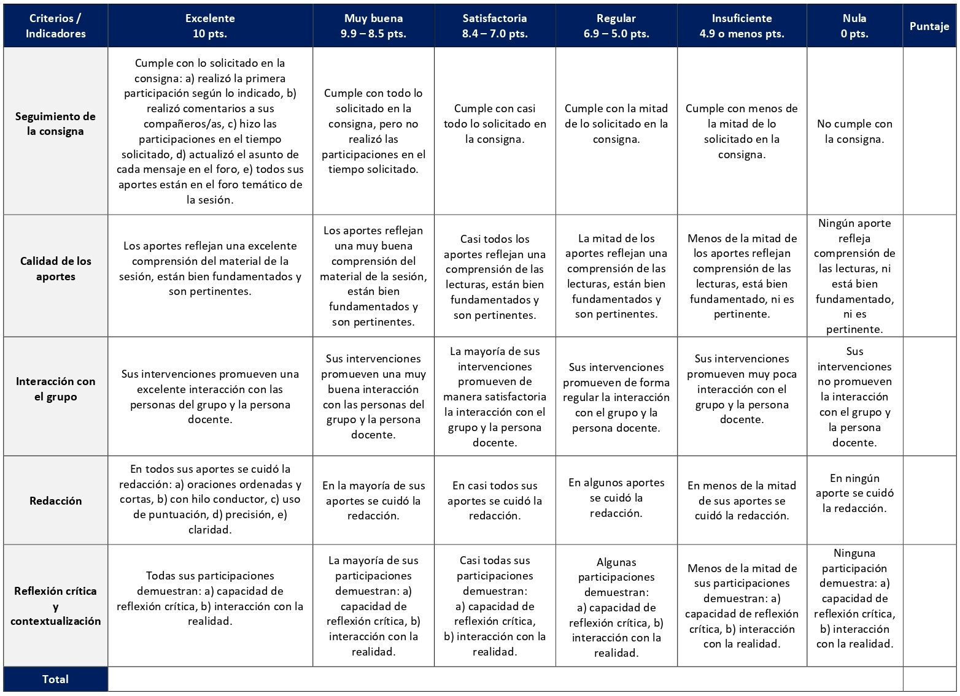

RÚBRICA DE EVALUACIÓN – RESEÑA CRÍTICA DE LECTURA

Las reseñas críticas requieren un análisis de las lecturas, identificación de los temas y argumentos centrales y una valoración crítica de estos para contextualizarlos. Se elaboran en las sesiones 3 y 11. Cada reseña tiene un valor de 10%.

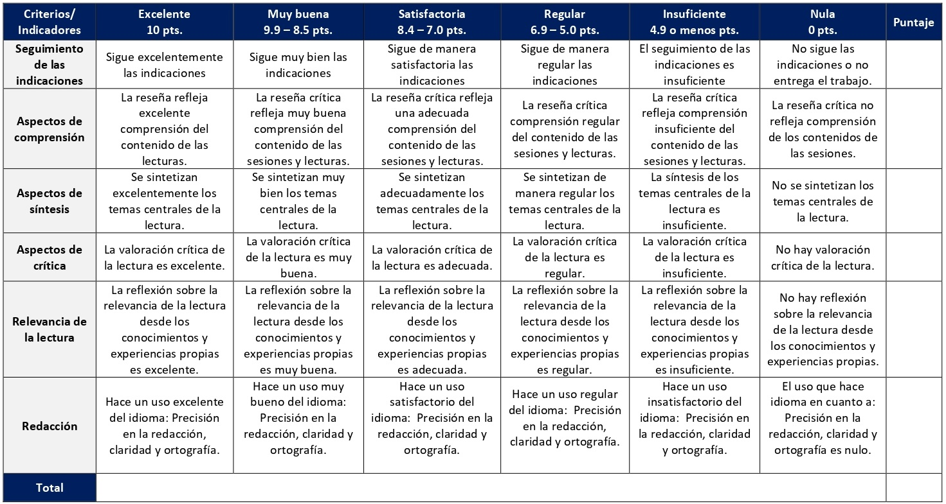

RÚBRICA DE EVALUACIÓN – WIKI
El wiki es una herramienta para la producción colectiva en el que las personas pueden crear de manera colaborativa un escrito o bien un producto de otra naturaleza según las indicaciones que se aporten. Se desarrolla en las sesiones 12 y 13 y tiene un valor de 10%.

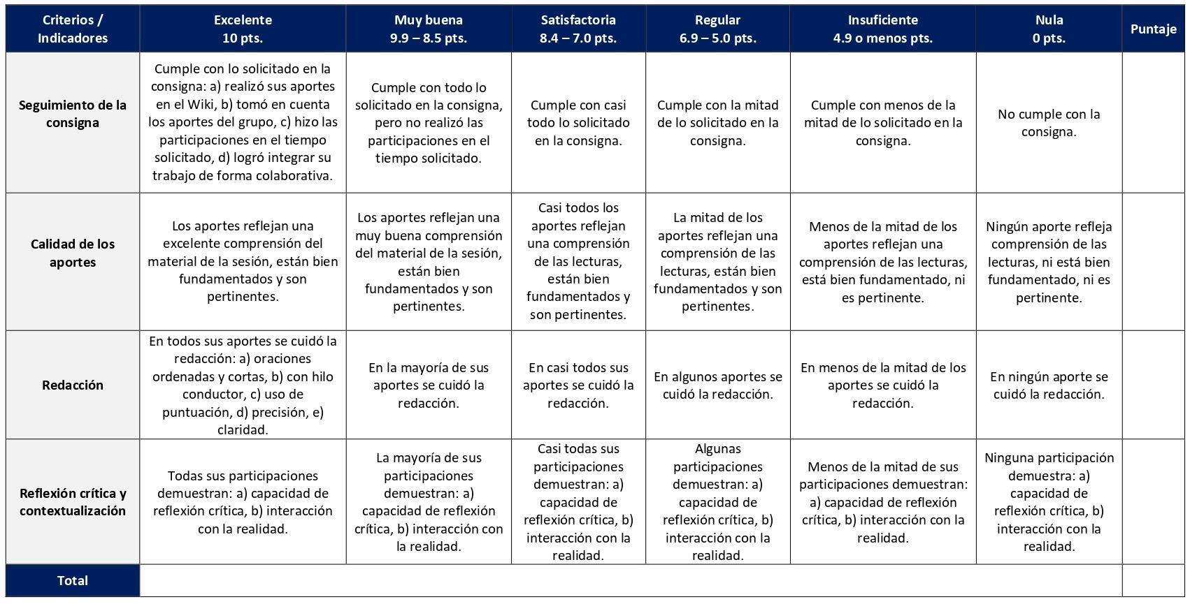

RÚBRICA DE EVALUACIÓN – GLOSARIO
Como herramienta del aula virtual el glosario es un espacio de construcción colectiva a partir del desarrollo de conceptos con base en las lecturas y otros insumos del curso. Se desarrolla en la sesión 4 y tiene un valor de 5%.
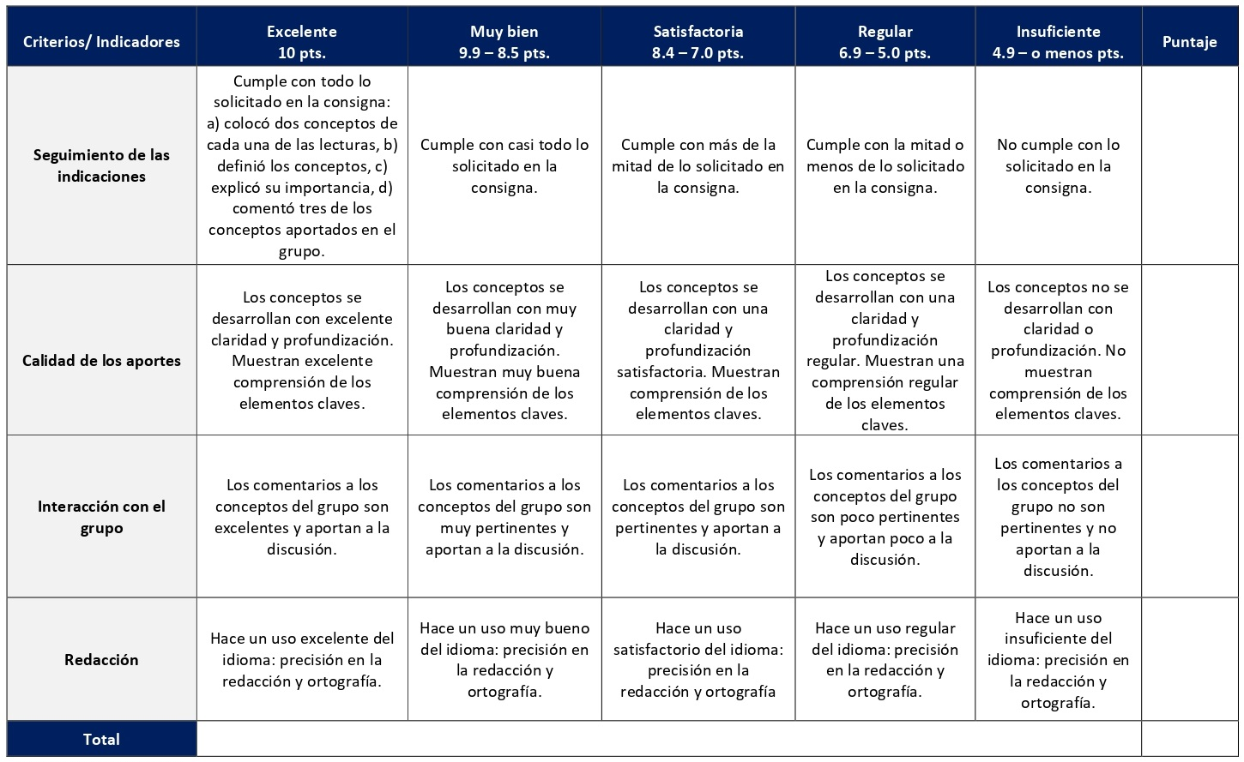

ESCALA DE EVALUACIÓN – ENSAYO SOBRE LA INTERVENCIÓN PROFÉTICA EN LA CONDUCTA SOCIAL DEL ANTIGUO ISRAEL

El ensayo tiene como fin que la persona estudiante desarrolle el tema de la intervención de la profecía en la conducta social del antiguo Israel, aportando ejemplos para sustentar sus argumentos. Se elabora en la sesión 5 y tiene un valor de 10%.
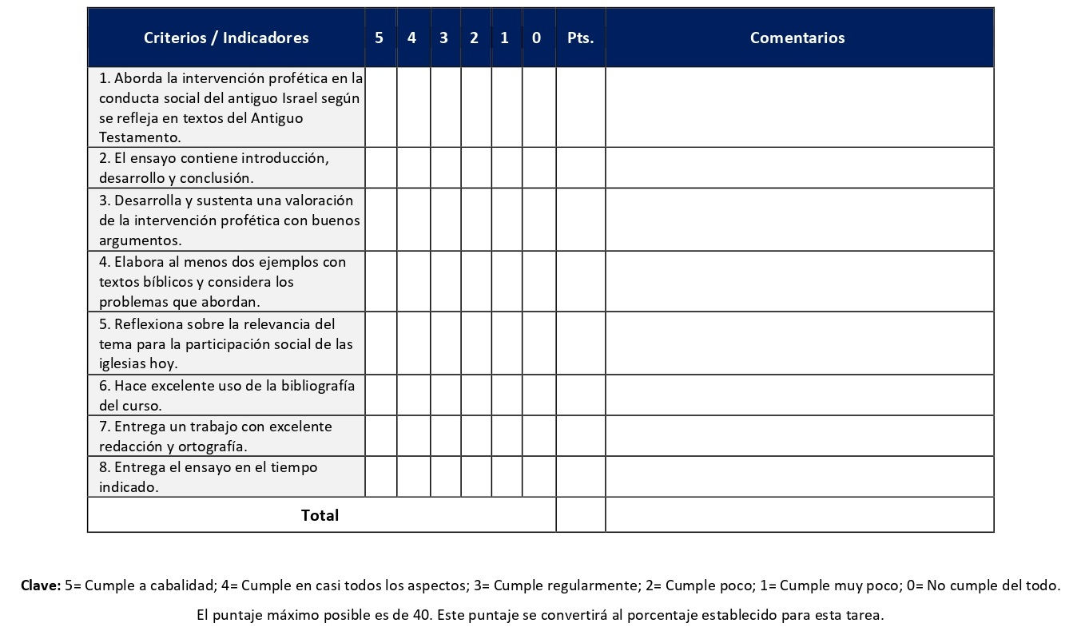

ESCALA DE EVALUACIÓN – PRESENTACIÓN GRUPAL

La presentación grupal es el producto final del trabajo colaborativo realizado por los grupos asignados por la persona docente. Mediante encuentros sincrónicos los grupos presentarán los resultados de su trabajo sobre el tema de la sesión que les fue asignada. Se realizan en las sesiones 6, 7, 8 o 10 (según asignación docente) y tiene un valor de 10%.
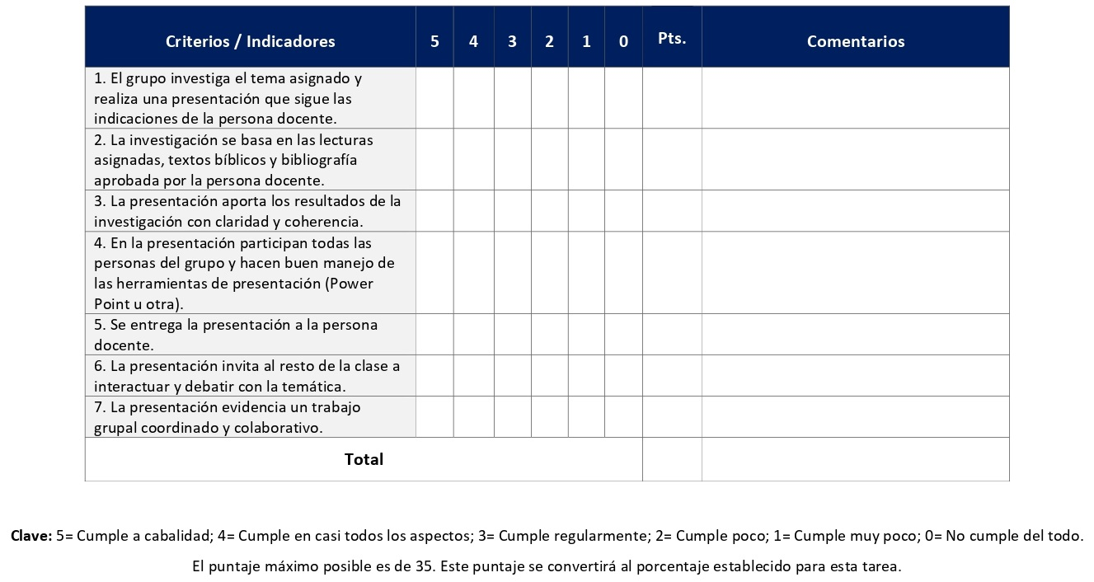

ESCALA DE EVALUACIÓN – MONOGRAFÍA

El trabajo final del curso es un escrito de estilo monográfico en el que la persona estudiante desarrollará un comentario sobre un texto bíblico que refleje dinámicas del mundo social y su expresión religiosa. Se elabora desde la sesión 5 hasta la 15 de la siguiente forma: escogencia del texto bíblico para comentar (sesión 5), entrega de un avance (sesión 9) y entrega de la monografía (sesión 15). Tiene un valor de 30%.

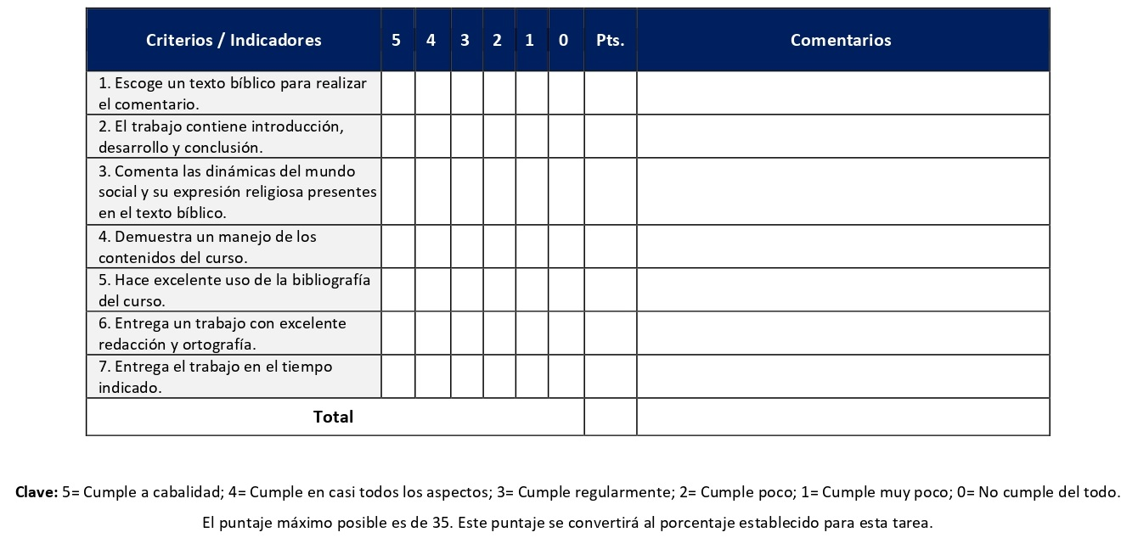

XI. Bibliografía obligatoria
Nota: Los materiales que no cuentan con enlace de acceso son digitalizaciones en formato pdf de bibliografía física disponible en la Biblioteca de la UBL, los cuales se encuentran disponibles en el aula virtual.
Cook, Elisabeth. “La cultura religiosa de las mujeres: una mirada desde el antiguo Israel”. Aportes Bíblicos, n.º 14 (2012): 7-46.
Démare-Lafont, Sophie. “Los derechos de las mujeres en los textos jurídicos del Antiguo Oriente Próximo”. En La Torah, editado por Irmtraud Fischer y Mercedes Navarro, 127-147. Estella: Verbo Divino, 2010. (clásico, última edición)
De Vaux, Roland. Instituciones del Antiguo Testamento. Barcelona: Herder, 1976. (Clásico, última edición 1992)
Erbele-Küster, Dorothea. “Sexo y culto. «Puro»/«impuro» como categoría relevante de género”. En La Torah, editado por Irmtraud Fischer y Mercedes Navarro, 379-407. Estella: Verbo Divino, 2010. (clásico, última edición)
Finsterbuch, Karin. “Mujeres: entre «dependencia» y «autonomía». Aspectos relevantes de género en los textos regislativos de la Torah”. En La Torah, editado por Irmtraud Fischer y Mercedes Navarro, 409-435. Estella: Verbo Divino, 2010. (clásico, última edición)
García López, Félix. La Torá: escritos sobre el Pentateuco. Estella (Navarra): Verbo Divino, 2012. (clásico, última edición)
Heschel, Abraham. Los profetas II. Concepciones históricas y teológicas. Buenos Aires: Editorial Paidós, 1973. (Clásico, última edición)
Kessler, Reiner. Historia social del antiguo Israel. Salamanca: Sígueme, 2013. (clásico, última edición)
Liverani, Mario. Más allá de la Biblia: historia antigua de Israel. Barcelona: Crítica, 2005. (clásico, última edición)
Ramírez Kidd, José Enrique. El extranjero, la viuda y el huérfano en el Antiguo Testamento. San José: Editorial SEBILA, 2003. (clásico, última edición)
Ramírez Kidd, José Enrique. “La esclavitud en la Biblia: realidad, metáfora, desafío. Itinerario cultural e histórico de Deut 23.16-17”. Aportes Bíblicos, n.º 20 (2015): 9-68.
Ramírez Kidd, José Enrique. Para comprender el Antiguo Testamento. San José: Editorial SEBILA, 2019.
Roitman, Adolfo. Del tabernáculo al templo: sobre el espacio sagrado en el judaísmo antiguo. Estella: Verbo Divino, 2016. (clásico, última edición)
Smith, Morton. “Partidos político-religiosos que conformaron el Antiguo Testamento”. Aportes Bíblicos, n.º 4 (2007): 7-62.

XII. Bibliografía complementaria
Nota: Los materiales que no cuentan con enlace de acceso son digitalizaciones en formato pdf de bibliografía física disponible en la Biblioteca de la UBL, los cuales se encuentran disponibles en el aula virtual.
Cook, Elisabeth. La mujer como extranjera en Israel: un estudio exegético de Esdras 9-10. San José: SEBILA, 2011. (clásico, última edición)
Damien, Noël. En tiempos de los imperios: del exilio a Antíoco Epífanes (587-175). Estella (Navarra): Verbo Divino, 2004. (clásico, última edición)
García López, Félix. “Teología política en el Deuteronomio. ¿Existe un punto arquimédico en la crítica del Pentateuco?”. Salmanticensis vol. 61 (2014): 25-38. Acceso el 28 de octubre de 2022. https://doi.org/10.36576/summa.33295
García, Rodrigo. “Espacio sagrado y Religiosidad Popular: perspectivas veterotestamentarias”. Teología y Vida 2-3 (2003): 310-331. Acceso el 28 de octubre de 2022. http://dx.doi.org/10.4067/S0049-34492003000200013
Ramírez Kidd, José Enrique. “Las quejas de un campesino elocuente: la justicia social en el antiguo Egipto”. Aportes Bíblicos 10 (2010): 5-90.

Universidad Bíblica Latinoamericana

Facultad de Teología
Bachillerato en Ciencias Bíblicas

Sílabo
Liturgia I

Código | CTX 110
Créditos | 4
Requisitos | CTX 107
Modalidad | Virtual
Naturaleza | Teórico-práctico
Periodo | Cuatrimestral (15 semanas lectivas)
Nivel | VI Cuatrimestre
Horario | El curso requiere de 12 horas de trabajo semanal
Aula | Plataforma virtual de la UBL
Docente
Instrucciones administrativas | El curso es virtual, por lo que se requiere de acceso a una computadora con conexión a Internet, además de destrezas básicas para el manejo de correo electrónico y la plataforma Moodle desde el rol de estudiante. Por su naturaleza teórico-práctica el curso requiere de 2 horas de práctica semanal. La dirección de acceso a la plataforma es la siguiente:  https://campus.ubl.ac.cr/login/index.php

I. Descripción
La celebración es parte vital de la cotidianidad humana. Este curso pretende profundizar bíblico-teológica y pastoralmente los fundamentos de la celebración, a fin de reorientar la praxis litúrgica en el marco de la iglesia latinoamericana y caribeña. Profundizaremos también el sentido de fiesta, la psicología de la celebración, el arte en la celebración y la aplicación de la comunicación popular en el marco de la celebración de la fe.

II. Objetivo general
Analizar el proceso de renovación litúrgica con miras a que en las iglesias se geste este movimiento del Espíritu, mediante personas capacitadas para orientar y ayudar en este proceso de renovación.

III. Objetivos específicos

  - Entender el desarrollo histórico etimológico de la palabra Liturgia.
  - Valorar la relación Liturgia y Vida.
  - Comprender el desarrollo bíblico teológico de la liturgia a partir de algunos momentos históricos.
3.1. El éxodo (Eje liberación).
3.2. Los profetas (Eje justicia).
3.3. El exilio (Eje recuperación de la esperanza).
3.4. Comunidad primitiva (Eje resurrección).
  - Examinar el desarrollo histórico de la liturgia protestante desde la comunidad primitiva hasta la pluralidad actual.
  - Indagar sobre la relación del sentido de Fiesta con Celebración.
  - Considerar el uso del calendario litúrgico como elemento pedagógico en la liturgia.
  - Promover el uso de diversas artes en la celebración litúrgica como medio de expresión de sentimientos.
  - Aplicar conocimientos de la comunicación popular a nuestra práctica de animación litúrgica.
  - Promover elementos celebrativos y de animación comunitaria litúrgica en su iglesia y comunidad.

IV. Contenidos

Unidad 1: Renovación litúrgica contextual

1.1 Desarrollo histórico-etimológico del término Liturgia
1.2 Renovación litúrgica en contextos originarios latinoamericanos y caribeños

Unidad 2: Liturgia, liberación y afirmación de la vida y la esperanza

2.1 Celebración y Liberación en el Antiguo Testamento
2.2 Modelo de culto del Antiguo Testamento en tres momentos

Unidad 3: La liturgia en las primeras comunidades cristianas

3.1 El seguimiento de Jesús como fundamento de la espiritualidad cristiana
3.2 Las críticas de Jesús al cultualismo de su época
3.3 El culto en las comunidades cristianas primitivas
Unidad 4: Desarrollo litúrgico en Occidente: Desde el primer siglo D.C. hasta nuestros días

4.1 Formas litúrgicas en occidente
4.2 Pentecostalismo, carismatismo y neopentecostalismo

Unidad 5: Liturgia, contexto y teología: Inclusión y exclusión en la liturgia cristiana

5.1 Sentido de fiesta y celebración inclusivas
5.2 Inclusión y exclusión en la fe cristiana: panorama histórico
5.3 Liturgia latinoamericana: ¿Incluyente o excluyente?

Unidad 6: Renovación litúrgica, comunicación y animación

6.1 Convergencia entre Liturgia, Pastoral y Teología
6.2 Comunicación y liturgia (el calendario litúrgico)
6.3 Animación litúrgica (el uso de las artes)
6.4 Recomendaciones y pautas

V. Metodología
La metodología desarrollada en el aula virtual coloca a la persona estudiante como el eje central del proceso de enseñanza y aprendizaje, para lo cual la persona docente como responsable del curso dirige, evacúa dudas y permite que se dé un ambiente democrático en el aprendizaje y que, por medio de las estrategias empleadas se contribuya a la construcción del conocimiento. El entorno virtual utilizado por la UBL se caracteriza por facilitar la interacción, el acceso a recursos diversos, la producción de contenidos y el establecimiento de redes como parte del proceso de enseñanza y aprendizaje. Por sus características este entorno, y la metodología empleada en el curso, permiten que la persona estudiante avance de acuerdo con su disponibilidad de tiempo y con la posibilidad de desarrollar sus actividades desde cualquier lugar, sin embargo, deberá cumplir con las actividades programadas en las fechas establecidas.
El curso es de carácter teórico-práctico. Se guiará por una metodología basada en la reflexión crítica sobre el acto litúrgico en las iglesias y comunidades de fe de América Latina y el Caribe y con reflexiones grupales y ejercicios prácticos en el aula virtual. Esta metodología requiere de la participación activa a través de la plataforma Moodle tanto de la persona docente como de los y las estudiantes. Se pondrán en práctica las capacidades críticas de los y las estudiantes ante los contenidos del curso mediante la participación individual, la participación a nivel grupal (en los foros temáticos virtuales), la investigación y la construcción de conocimiento tanto personal como colectivo. La participación de los y las estudiantes será sumamente importante en el compartir de sus experiencias litúrgicas previas y cómo el debate y la discusión virtual les mueve a transformarlas.
El profesor hará presentaciones magistrales en encuentros sincrónicos virtuales a través de la herramienta Big Blue Botton, con insumos sobre los principales contenidos del curso. Las sesiones sincrónicas se grabarán para que los y las estudiantes que justifiquen debidamente su ausencia, sea por motivos tecnológicos, ancho de banda, laborales, de salud u otros pueden tener acceso a ella. Esta flexibilidad es parte esencial del modelo educativo de la Universidad y busca evitar la exclusión por situaciones de inequidad social, condición climática, demandas laborales o ministeriales, entre otras. A la vez, se asegura de que todas las personas estudiantes tengan acceso a los recursos de aprendizaje que se ofrecen en el curso. Orientará los trabajos descritos en la sección de evaluación que buscan generar el diálogo, la reflexión y el debate crítico. Estos son un total de 9 tareas. El rol del docente es el de facilitador y orientador de los aprendizajes. El rol del estudiante es apropiarse de su propio proceso de aprendizaje y construir nuevos conocimientos mediante el curso.

VI. Estrategias de aprendizaje
Las experiencias de aprendizaje del presente curso buscan que las personas estudiantes analicen el proceso de renovación litúrgica con miras a que en las iglesias se geste este movimiento del Espíritu, mediante personas capacitadas para orientar y ayudar en este proceso de renovación.
Se utilizarán las siguientes estrategias de aprendizaje:
a) Foro: Con la finalidad de proveer experiencias de aprendizaje interactivo y colaborativo, los foros buscan la participación de los y las estudiantes con base en las lecturas asignadas para el debate y la discusión grupal. En este curso los foros se desarrollan en varias sesiones y cubren temas de debate tales como: lo que se entiende por liturgia, el seguimiento a Jesús y la espiritualidad cristiana, diferentes formas litúrgicas, inclusión y exclusión en la fe cristiana, entre otras.
b) Wiki: Un wiki es una herramienta tecnológica colaborativa que permite la colección de información en página digital con aportes y ediciones de los y las estudiantes. Esta estrategia de aprendizaje se utilizará en la primera sesión con el fin de que las personas estudiantes construyan una reflexión previa sobre lo que se entiende por Liturgia.
c) Encuentro sincrónico virtual: Los encuentros sincrónicos virtuales son espacios de encuentro remota en una plataforma virtual. En este curso tienen un carácter formativo y de encuentro con la persona docente, no sumativo en cuanto a la evaluación. Se grabarán las sesiones para que estén disponibles en el aula virtual. La persona docente desarrollará exposiciones temáticas y ejercicios grupales sobre tópicos tales como: la renovación litúrgica contextual, la liturgia como afirmación y liberación, la liturgia de las primeras comunidades cristianas, el desarrollo litúrgico en occidente, liturgia contexto y teología, entre otros temas claves del curso.
d) Diseño de un orden de culto: Un diseño de un orden de culto implica elaborar una estructura litúrgica para una comunidad de fe o iglesia, en la cual se colocan elementos acordes con cada momento litúrgico y la temática. Durante una sesión se diseñará un orden de culto para su comunidad de fe u OBF, con el fin de aplicar el modelo de culto del proceso del exilio y recuperación de la fe visto en el curso.
e) Ensayo: El ensayo es un ejercicio académico, argumentativo y fundamentado que se realiza para el tratamiento de un tema o tópico. Contiene una introducción, un desarrollo y una conclusión, así como las respectivas referencias bibliográficas (bajo el sistema Chicago-Deusto que usa la UBL). Durante una sesión se aborda el tema de la praxis pastoral de Jesús y, con el objetivo de profundizar, se elaborará un ensayo libre que tome en cuenta aspectos como: la actitud inclusiva y de gracia de Jesús con grupos específicos, la praxis transformadora de Jesús, la inclusión y la gracia como modelos de relación en la espiritualidad cristiana.
f) Glosario: Esta herramienta virtual permite la colección de conceptos de una disciplina o tema, la búsqueda de significados y la apropiación de estos por parte de la persona estudiante. En este curso se elaborará un glosario con el fin de internalizar conceptos sobre las formas litúrgicas en occidente, según los aportes de la lectura asignada.
g) Resumen: El resumen es una exposición abreviada, concisa y fiel sobre los puntos más importantes de un texto o documento. Este debe ser objetivo, claro y coherente. Su propósito fundamental es facilitar la comprensión de un texto. Se elaborará un resumen sobre la lectura de una sesión que muestre el desarrollo litúrgico de occidente, desde el primer siglo hasta nuestros días.
h) Informe de observación: Un informe de observación es un trabajo escrito que se realiza a partir de la observación, en este caso de formas litúrgicas y de una liturgia dominical, en el cual se registra de forma sistemática lo observado con el fin de documentarlo y analizarlo. Durante una sesión emplearemos esta estrategia, a partir de una guía detallada, para elaborar un informe de observación de un culto en una iglesia pentecostal, neopentecostal o católica carismática.
i) Asesoría litúrgica: Una asesoría litúrgica es un trabajo contextual que aborda un problema específico en una comunidad de fe, de orden litúrgico, para el cual se elaboran estrategias de respuesta a la luz de los propios conocimientos, la investigación y la experiencia. En este curso se realiza una asesoría litúrgica, con base en una guía para ello, como trabajo final del curso.

Los y las estudiantes podrán comunicarse con la persona docente a través de la plataforma virtual, o bien el correo electrónico suministrado por esta, y recibirán una respuesta a las consultas realizadas en un tiempo máximo de 48 horas.

VII. Recursos didácticos

Para lograr los objetivos del curso, desarrollar los contenidos y la metodología propuesta se hará uso de los siguientes recursos didácticos:

a) Lecturas semanales obligatorias que se asignan como insumo para las actividades individuales y grupales. Todos los materiales de lectura están disponibles en formato digital en la plataforma virtual.

b) Lecturas complementarias en algunas de las sesiones que se asignan para su lectura con el fin de ampliar las temáticas. Realizar estas lecturas es opcional.

c) En cada una de las sesiones en la plataforma virtual encontrará una ruta de aprendizaje con información tal como: los contenidos que estudiará, el material obligatorio y/o complementario, instrucciones detalladas para la elaboración/participación en la actividad asignada y la evaluación de esta.

d) En la plataforma virtual también dispondrá de guías generales que se encuentran en el material complementario de la sesión correspondiente para la participación en un foro, un glosario, un wiki y mediante la herramienta Big Blue Button en la plataforma Moodle; así como de guías para elaborar un ensayo, una asesoría litúrgica, un informe de observación participante y un informe de observación de formas litúrgicas que se encuentran en la sección de actividades de la sesión correspondiente.

e) También puede disponer de las bases de datos, revistas en línea, repositorios y buscadores especializados a los cuales puede acceder mediante la Biblioteca Enrique Strachan (https://www.ubl.ac.cr/biblioteca), así como consultar el Portal de Revistas de la UBL (http://revistas.ubl.ac.cr/). A través del correo de la biblioteca (biblioteca@ubl.ac.cr) puede solicitar recursos que se encuentren en la colección física.

f) La Biblioteca Digital de la UBL cuenta con recursos de acceso abierto para la investigación, organizados por temas y disponibles a través de un buscador, además de todos los materiales bibliográficos asignados en los cursos de la carrera de Bachillerato en Ciencias Bíblicas. Dicho espacio está disponible para todas las personas registradas en el campus virtual y se puede acceder a través del siguiente enlace: https://campus.ubl.ac.cr/course/index.php?categoryid=186

g) Mediante el campus virtual accederá al espacio de soporte técnico en el cual puede evacuar sus dudas o preguntas frecuentes y al correo electrónico para comunicarse con la persona docente.

VIII. Cronograma de trabajo

Sesión (semana) | Contenidos temáticos | Actividades de enseñanza-aprendizaje
 |  | Recursos didácticos | Actividades de aprendizaje
1 | Unidad 1: Renovación litúrgica contextual  1.1 Desarrollo histórico-etimológico del término Liturgia  1.2 Renovación litúrgica en contextos originarios latinoamericanos y caribeños | Ruta de aprendizaje  Borobio, Dionisio. “¿Qué es celebración litúrgica?”. En Celebrar para vivir: liturgia y sacramentos de la Iglesia, 17-25. Salamanca: Sígueme, 2003. (clásico, última edición)  Kirst, Nelson. “¿Qué es el culto?”, “¿Qué es la liturgia?”. En Culto cristiano: historia, teología y formas, 1-11. Quito: Sinodal, 2000. (clásico, última edición)  Material complementario  Guía para la participación en un wiki en la plataforma Moodle | - Participación en el foro social CAFETERÍA.  - Participación en el foro de dudas.  - Participación en la elaboración del wiki grupal: Lo que entendemos por Liturgia, donde se realizará una discusión grupal y un debate plenario (tarea 1).
2 | Unidad 1: Renovación litúrgica contextual  1.2 Renovación litúrgica en contextos originarios latinoamericanos y caribeños | Ruta de aprendizaje  Chupuncgo, Anscar J., “La liturgia y los componentes de la cultura”. En Inculturación de la liturgia en contextos latinoamericanos y caribeños: aproximaciones teológicas y pedagógicas, coordinado por Amílcar Ulloa, 197-211. Colombia: CETELA, 2003. (clásico, última edición)  Sik Hong, In. “Redescubrimiento de la liturgia en las iglesias evangélicas”. En Unidos en Adoración: la celebración litúrgica como lugar teológico, editado por Juan José Barreda Toscano, 11-25. Buenos Aires: Kairos, 2004. (clásico, última edición)  Material complementario  Comunidad de Educación Teológica Ecuménica Latinoamericana-Caribeña. “Liturgia contextualizada kichwa”. En Inculturación de la liturgia en contextos latinoamericanos y caribeños: aproximaciones teológicas y pedagógicas, 303-309. Bogotá: CETELA, 2003. (clásico, última edición)  Guía para la participación en un foro en la plataforma Moodle | - Elaboración de un estudio etimológico-histórico de la palabra Liturgia (tarea 2).  - Participación en el foro temático grupal: Presentación de informe de estudiantes sobre entrevistas.
3 | Unidad 2: Liturgia, liberación y afirmación de la vida y la esperanza  2.1 Celebración y Liberación en el Antiguo Testamento | Ruta de aprendizaje  Mora, Edwin. “Liturgia, liberación y afirmación de la vida y la esperanza”. En La celebración cristiana: renovación litúrgica contextual, 23-29. San José: SEBILA, 2009. (clásico, última edición)  Material complementario  Guía para la participación mediante la herramienta Big Blue Button en la plataforma Moodle | - Presentación del docente en un encuentro sincrónico virtual (formativo).
4 | Unidad 2: Liturgia, liberación y afirmación de la vida y la esperanza  2.1 Celebración y Liberación en el Antiguo Testamento | Ruta de aprendizaje  Luca, José de. "Celebración y Liberación". En La Celebración Cristiana: antología del curso CTX110 Liturgia I, compilada por Edwin Mora Guevara, 52-65. San José: Universidad Bíblica Latinoamericana, 2009. (clásico, última edición)  Material complementario  Guía para la participación en un foro en la plataforma Moodle | - Participación en el foro temático grupal: Celebración y liberación en el Antiguo Testamento (tarea 3: primera parte), donde se discutirá y debatirá críticamente.
5 | Unidad 2: Liturgia, liberación y afirmación de la vida y la esperanza  2.2 Modelo de culto del Antiguo Testamento en tres momentos | Ruta de aprendizaje  Rodríguez, Sebastián. “El culto en general”, “El culto en Israel”. En Liturgia para el siglo XXI: Antología de la liturgia cristiana, 35-42. Barcelona: CLIE, 1999. (clásico, última edición)  Material complementario  Guía para la participación en un foro en la plataforma Moodle | - Trabajo en grupos por cada momento histórico (en el foro temático grupal) y diseño de un culto o liturgia, el cual se entrega a través de dicho foro (tarea 3: segunda parte).
6 | Unidad 3: La liturgia en las primeras comunidades cristianas  3.1 El seguimiento de Jesús como fundamento de la espiritualidad cristiana | Ruta de aprendizaje  Mora, Edwin. “La liturgia de las primeras comunidades cristianas”. En La celebración cristiana: renovación litúrgica contextual, 31-42. San José: SEBILA, 2009. (clásico, última edición)  Rodríguez, Sebastián. “El culto en el Nuevo Testamento”, “Los sacramentos en el culto”, “La evolución del culto cristiano”, “Didaché: La enseñanza de los apóstoles”, “Liturgia del culto con santa cena”, “Liturgia de Hipólito”. En Liturgia para el siglo XXI: Antología de la liturgia cristiana, 43-68. Barcelona: CLIE, 1999. (clásico, última edición)  Material complementario  Guía para la participación mediante la herramienta Big Blue Button en la plataforma Moodle  Guía para la participación en un foro en la plataforma Moodle | - Exposición magistral en un encuentro sincrónico virtual (formativo).  - Participación en el foro temático grupal: Seguimiento a Jesús y espiritualidad cristiana, donde se revisarán las lecturas asignadas y se realizará una discusión grupal.
7 | Unidad 3: La liturgia en las primeras comunidades cristianas  3.2 Las críticas de Jesús al cultualismo de su época  3.3 El culto en las comunidades cristianas primitivas | Ruta de aprendizaje  Mora, Edwin. “Violencia contra las personas sufrientes. El caso de quienes padecían enfermedad en tiempos de Jesús. Un acercamiento pastoral”. Vida y Pensamiento 22, n.1 (2002): pp.103-134.  Wren, Brian. "Justicia y liberación en la eucaristía". En La Celebración Cristiana: antología del curso CTX110 Liturgia I, compilada por Edwin Mora Guevara, 67-72. San José: Universidad Bíblica Latinoamericana, 2009. (clásico, última edición)  Material complementario  Guía para la participación en un foro en la plataforma Moodle | - Elaboración de un informe de investigación (ensayo: tarea 4).  - Retroalimentación y debate grupal en el foro donde se entrega el ensayo.
8 | Unidad 4: Desarrollo litúrgico en Occidente: Desde el primer siglo D.C. hasta nuestros días  4.1 Formas litúrgicas en occidente | Ruta de aprendizaje  Mora, Edwin. “Desarrollo litúrgico en Occidente desde el primer siglo hasta nuestros días”. En La celebración cristiana: renovación litúrgica contextual, 43-49. San José: SEBILA, 2009. (clásico, última edición)  Martínez, Joel y Raquel Martínez. “El año cristiano”. En Fiesta cristiana: recursos para la Adoración, 104-123. Nashville: Abingdon Press, 2003. (clásico, última edición)  López Rubio, Amós. “La liturgia y el tiempo: celebrar a Cristo a través del año litúrgico”. En Liturgia, fiesta de la esperanza: una introducción al culto cristiano desde una perspectiva ecuménica y latinoamericana, compilado por Amós López Rubio, 153-176. La Habana: Editorial Caminos, 2018. (clásico, última edición)  Material complementario  Pérez Díaz, Moisés Daniel. “Vida cristiana y celebración litúrgica: La relación entre liturgia y espiritualidad”. Revista Albertus Magnus 5, n. 2 (2014): 243-266. Acceso el 18 de diciembre de 2020. https://doi.org/10.15332/s2011-9771.2014.0002.04  Guía para la participación mediante la herramienta Big Blue Button en la plataforma Moodle | - Revisión de la literatura asignada y presentación docente en un encuentro sincrónico virtual (formativo).  - Elaboración de un resumen (tarea 5).
9 | Unidad 4: Desarrollo litúrgico en Occidente: Desde el primer siglo D.C. hasta nuestros días  4.1 Formas litúrgicas en occidente | Ruta de aprendizaje  Maxwell, William D. “Formas litúrgicas en occidente”. En La Celebración Cristiana: antología del curso CTX110 Liturgia I, por Edwin Mora Guevara, 155-184. San José: Universidad Bíblica Latinoamericana, 2009. (clásico, última edición)  Material complementario  Guía para la participación en un glosario en la plataforma Moodle | - Participación en la elaboración de un glosario grupal, donde se debatirán los conceptos (tarea 6).
10 | Unidad 4: Desarrollo litúrgico en Occidente: Desde el primer siglo D.C. hasta nuestros días  4.1 Formas litúrgicas en occidente | Ruta de aprendizaje  Álvarez, Carmelo. “La liturgia en la historia” En La Celebración Cristiana: antología del curso CTX110 Liturgia I, compilada por Edwin Mora Guevara, 185-202. San José: Universidad Bíblica Latinoamericana, 2009. (clásico, última edición)  Rodríguez, Sebastián. Liturgia para el siglo XXI: Antología de la liturgia cristiana, 505-590. Barcelona: CLIE, 1999. (clásico, última edición)  Bassett, Marcelino. "Liturgia y Ecología". En Liturgia, fiesta de la esperanza: una introducción al culto cristiano desde una perspectiva ecuménica y latinoamericana, compilado por Amós López Rubio, 232-247. La Habana: Editorial Caminos, 2018. (clásico, última edición)  Material complementario  Guía para la participación en un foro en la plataforma Moodle | - Elaboración de una presentación de su propia tradición litúrgica (ritual originario) (tarea 7).  - Participación en el foro temático: Diferentes formas litúrgicas, donde se realizará una discusión y un debate crítico.
11 | Unidad 4: Desarrollo litúrgico en Occidente: Desde el primer siglo D.C. hasta nuestros días  4.2 Pentecostalismo, carismatismo y neopentecostalismo | Ruta de aprendizaje  Mora, Edwin. “Pentecostalismo, carismatismo y neopentecostalismo”. En La celebración cristiana: renovación litúrgica contextual, 50-56. San José: SEBILA, 2009. (clásico, última edición)  Material complementario  Comunidad de Educación Teológica Ecuménica Latinoamericana-Caribeña. “Celebración y liberación en la espiritualidad pentecostal”. En Inculturación de la liturgia en contextos latinoamericanos y caribeños: aproximaciones teológicas y pedagógicas, 141-154. Bogotá: CETELA, 2003. (clásico, última edición)  Eichin Molina, Cristian y Pedro Pablo Achondo Moya. “La liturgia ante el riesgo de la virtualidad: efectos y cuestionamientos eclesiológicos en tiempo de pandemia”. Teología y Vida 61, n. 3 (2020): 373-396. Acceso el 18 de diciembre de 2020. http://ojs.uc.cl/index.php/ tyv/article/view/14446  Guía para la participación en un foro en la plataforma Moodle | - Elaboración y presentación del informe de observación (tarea 8) de los estudiantes.  - Práctica grupal (discusión) en el foro grupal donde se entrega el informe.
12 | Unidad 5: Liturgia, contexto y teología: Inclusión y exclusión en la liturgia cristiana  5.1 Sentido de fiesta y celebración inclusivas | Ruta de aprendizaje  Barreda Toscano, Juan José. “Hacia una teología bíblica de la celebración litúrgica”. En Unidos en Adoración: la celebración litúrgica como lugar teológico, editado por Juan José Barreda Toscano, 127-162. Buenos Aires: Kairos, 2004. (clásico, última edición)  Steinfeld, Guillermo. “El paradigma sistémico en la liturgia trinitaria”. En Unidos en Adoración: la celebración litúrgica como lugar teológico, editado por Juan José Barreda Toscano, 27-53. Buenos Aires: Kairos, 2004. (clásico, última edición)  López Rubio, Amós. “El espacio litúrgico”. En Liturgia, fiesta de la esperanza: una introducción al culto cristiano desde una perspectiva ecuménica y latinoamericana, compilado por Amós López Rubio, 200-211. La Habana: Editorial Caminos, 2018. (clásico, última edición)  Material complementario  Guía para la participación mediante la herramienta Big Blue Button en la plataforma Moodle  Guía para la participación en un foro en la plataforma Moodle | - Presentación docente en un encuentro sincrónico virtual (formativo).  - Participación en el foro temático grupal: Fiesta y celebración inclusivas.  - Presentación de los y las estudiantes: informe plenario sobre el avance en su observación participante en un encuentro sincrónico virtual (formativo).
13 | Unidad 5: Liturgia, contexto y teología: Inclusión y exclusión en la liturgia cristiana  5.2 Inclusión y exclusión en la fe cristiana: panorama histórico  5.3 Liturgia latinoamericana: ¿incluyente o excluyente? | Ruta de aprendizaje  Mora, Edwin. “Inclusión y exclusión en la liturgia cristiana: perspectiva histórica y pastoral”. En La celebración cristiana: renovación litúrgica contextual, 57-78. San José: SEBILA, 2009. (clásico, última edición)  Verdecia, Rolando Mauro. "Liturgia y discapacidad: hacia una adoración comunitaria verdaderamente inclusiva". En Liturgia, fiesta de la esperanza: una introducción al culto cristiano desde una perspectiva ecuménica y latinoamericana, compilado por Amós López Rubio, 278-294. La Habana: Editorial Caminos, 2018. (clásico, última edición)  Material complementario  Rosas, Guillermo. “Celebración de la vida en las comunidades de América Latina”. Teología y Vida 48, n.1 (2007): 57-71. Acceso el 18 de diciembre de 2020. https://scielo.conicyt.cl/scielo.php?script=sci_arttext&pid=S0049-34492007000100005  Guía para la participación mediante la herramienta Big Blue Button en la plataforma Moodle  Guía para la participación en un foro en la plataforma Moodle | - Presentación magistral docente en un encuentro sincrónico virtual (formativo).  - Participación en el foro temático grupal: Inclusión y exclusión en la fe cristiana.  - Continuar trabajando en el informe de observación participante (trabajo individual).  - Plenaria de presentación de pautas de acción (avance en su observación participante) en un encuentro sincrónico virtual (formativo).
14 | Unidad 6: Renovación litúrgica, comunicación y animación  6.1 Convergencia entre Liturgia, Pastoral y Teología  6.2 Comunicación y liturgia (el calendario litúrgico) | Ruta de aprendizaje  Mora, Edwin. “Pastoral litúrgica en contextos latinoamericanos, indígenas y caribeños”. En La celebración cristiana: renovación litúrgica contextual, 79-101. San José: SEBILA, 2009. (clásico, última edición)  Roldán, Alberto. “El cuerpo en el culto: de la negación a la reivindicación”. En Unidos en Adoración: la celebración litúrgica como lugar teológico, editado por Juan José Barreda Toscano, 55-81. Buenos Aires: Kairos, 2004. (clásico, última edición)  Mansk, Erli. “Dedicación de los espacios sagrados”. En Liturgia, fiesta de la esperanza: una introducción al culto cristiano desde una perspectiva ecuménica y latinoamericana, compilado por Amós López Rubio, 212-231. La Habana: Editorial Caminos, 2018. (clásico, última edición)  Material complementario  Guía para la participación mediante la herramienta Big Blue Button en la plataforma Moodle | - Presentación del docente y discusión de lecturas mediante un trabajo en grupos en un encuentro sincrónico virtual (formativo).  - Conclusión del informe de la observación participante.
15 | Unidad 6: Renovación litúrgica, comunicación y animación  6.3 Animación litúrgica (el uso de las artes)  6.4 Recomendaciones y pautas | Ruta de aprendizaje  Moffatt, Edgardo. “La música es teología”. En Unidos en Adoración: la celebración litúrgica como lugar teológico, editado por Juan José Barreda Toscano, 83-99. Buenos Aires: Kairos, 2004. (clásico, última edición)  Material complementario  Guía para la participación mediante la herramienta Big Blue Button en la plataforma Moodle | - Elaboración del trabajo final de asesoría litúrgica.  - Reflexión plenaria y debate crítico en un encuentro sincrónico virtual (formativo).

IX. Distribución de tiempo semanal
Al ser este un curso impartido en la modalidad virtual no se requiere la asistencia a clases presenciales. Por ello, cada semana se asignan actividades que los estudiantes deben realizar para promover el diálogo con los contenidos y la asimilación de los temas a través de lecturas críticas, análisis, tareas, informes, discusiones en foros o trabajos colaborativos. Debe considerarse que, al tener este curso asignados 4 créditos, se debe invertir 12 horas de trabajo por semana. La distribución de tiempos es la siguiente:

Tipo de horas  (categoría) | Horas por semana | Actividades relacionadas
Horas de Estudio Individual (HEI) | 4 | - Lectura de los textos (materiales en formato digital).  - Análisis de lecturas e investigación por cuenta propia.
Horas de Trabajo Colaborativo (HTC) | 2 | - Participación en los foros temáticos (incluye aportes personales y réplicas a los demás estudiantes).  - Participación en la elaboración de un wiki.  - Participación en la elaboración de un glosario.  - Participación en los encuentros sincrónicos virtuales.
Horas de Producción Individual (HPI) | 4 | - Elaboración de tareas (estudio de la palabra Liturgia, diseño de un culto o liturgia, ensayo, resumen, presentación, informe).
Horas de Práctica (HP) | 2 | - Observación de formas litúrgicas.  - Observación participante.  - Asesoría litúrgica.
Total de horas (TH) | 12

Las horas de trabajo en cada categoría corresponden a un promedio estimado semanal. Dependiendo de la programación estipulada en el cronograma, se podrá requerir un mayor o menor tiempo de dedicación a cada tipo de actividad durante una semana específica. Sin embargo, el curso está diseñado de forma que el total de horas semanales nunca sobrepase las 12 horas. La distribución de tiempos por tipo de horas (categoría) es congruente, en todos sus extremos, con lo que establece el plan de estudios de la modalidad virtual.

X. Evaluación
Al inicio del curso se realizará una actividad sobre lo que los y las estudiantes entienden por Liturgia, lo que brindará la base de partida del curso. La evaluación sumativa se desarrollará mediante la entrega de tareas, la participación en los foros temáticos virtuales y la elaboración de una observación participante y una asesoría litúrgica que demuestren el desarrollo de una nueva concepción de la liturgia contextual. La nota mínima de aprobación es de 7.00 (en escala decimal). Trabajos en donde se demuestre plagio tienen una nota de cero. Se asignan los siguientes porcentajes a cada elemento del curso.

Síntesis cuantitativa de la evaluación
Rubros para evaluar | Porcentaje total
Encuentros sincrónicos virtuales  Se llevan a cabo en las sesiones 3, 6, 8, 12, 13, 14 y 15. Tienen un valor formativo y no sumativo. | ̶
Foros temáticos  Se desarrollan durante las sesiones 2, 6, 10, 12 y 13. Cada foro tiene un valor de 2%. | 10%
Tareas  Se realizan un total de nueve tareas, de las cuales ocho tiene un valor de 5% y son las siguientes:  - Wiki (sesión 1).  - Estudio de la palabra Liturgia (sesión 2).  - Foro temático grupal (sesión 4).  - Diseño de un culto o liturgia (sesión 5).  - Ensayo (sesión 7).  - Resumen (sesión 8).  - Glosario (sesión 9).  - Presentación de su propia tradición litúrgica (sesión 10).  En la sesión 11 se elabora un informe de observación de formas litúrgicas, el cual tiene un valor de 10%. | 50%
Observación participante  Se realiza de la sesión 12 a la 14. | 20%
Asesoría litúrgica  Se elabora en la sesión 15. | 20%
Total | 100%

RÚBRICA DE EVALUACIÓN – FORO TEMÁTICO

Con la finalidad de proveer experiencias de aprendizaje interactivo y colaborativo, los foros buscan la participación de los y las estudiantes con base en las lecturas asignadas para el debate y la discusión grupal. Se desarrollan durante las sesiones 2, 6, 10, 12 y 13. Cada foro tiene un valor de 2%.
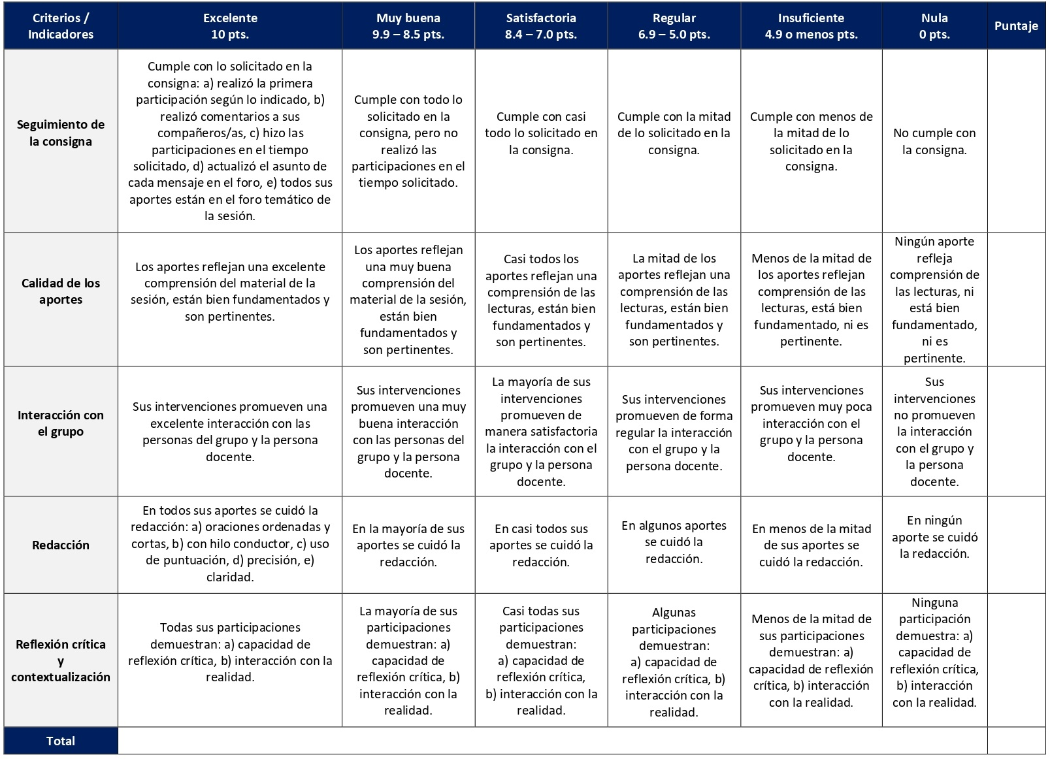

RÚBRICA DE EVALUACIÓN - WIKI

Un wiki es una herramienta tecnológica colaborativa que permite la colección de información en página digital con aportes y ediciones de los y las estudiantes. Se elabora en la sesión 1 para construir una visión colectiva de lo que es la liturgia. Tiene un valor de 5% y se evalúa según esta rúbrica.

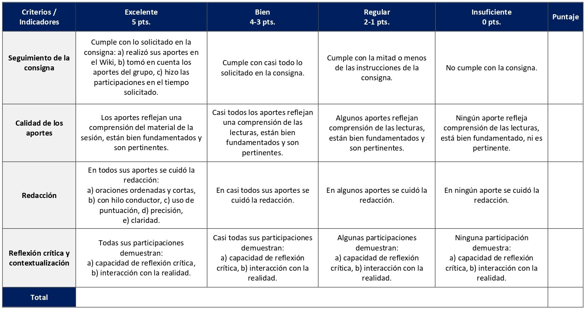

ESCALA DE EVALUACIÓN – ESTUDIO DE LA PALABRA LITURGIA

En la sesión 2 se elaborará un estudio de la palabra liturgia a partir de los principales aportes que la persona estudiante percibe de las lecturas en cuanto a la relación entre liturgia y cultura. Tiene un valor de 5%.

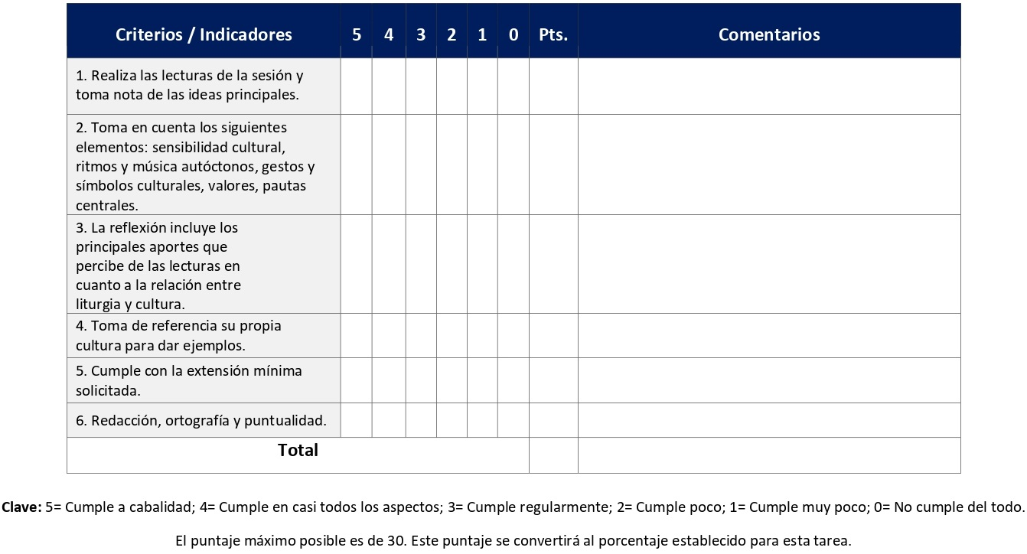

RÚBRICA DE EVALUACIÓN – FORO TEMÁTICO GRUPAL

El foro temático grupal de la sesión 4 es un espacio donde los y las estudiantes interactuarán en torno a los principales elementos que caracterizan el culto en el Antiguo Testamento a partir de la lectura de la sesión. Tiene un valor de 5%.

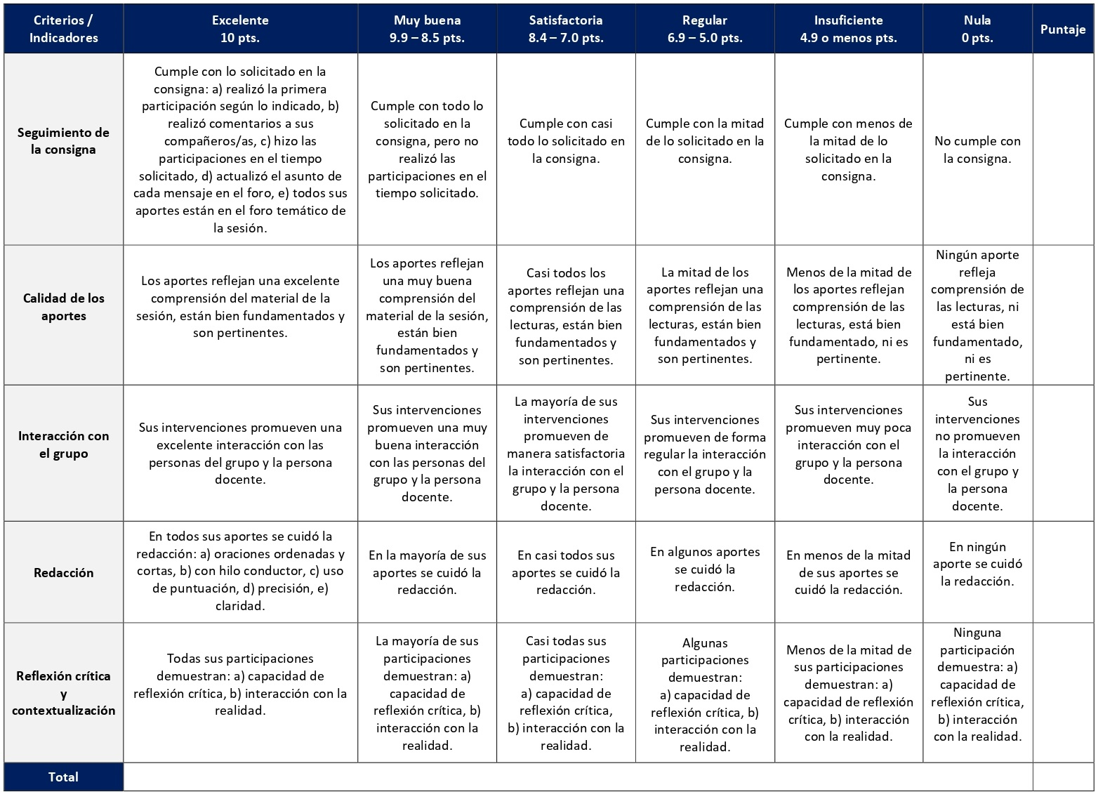

ESCALA DE EVALUACIÓN – DISEÑO DE UN CULTO O LITURGIA PARA SU COMUNIDAD DE FE O IGLESIA

Un diseño de un orden de culto implica elaborar una estructura litúrgica para una comunidad de fe o iglesia, en la cual se colocan elementos acordes con cada momento litúrgico y la temática. Se elabora en la sesión 5 y tiene un valor de 5%.

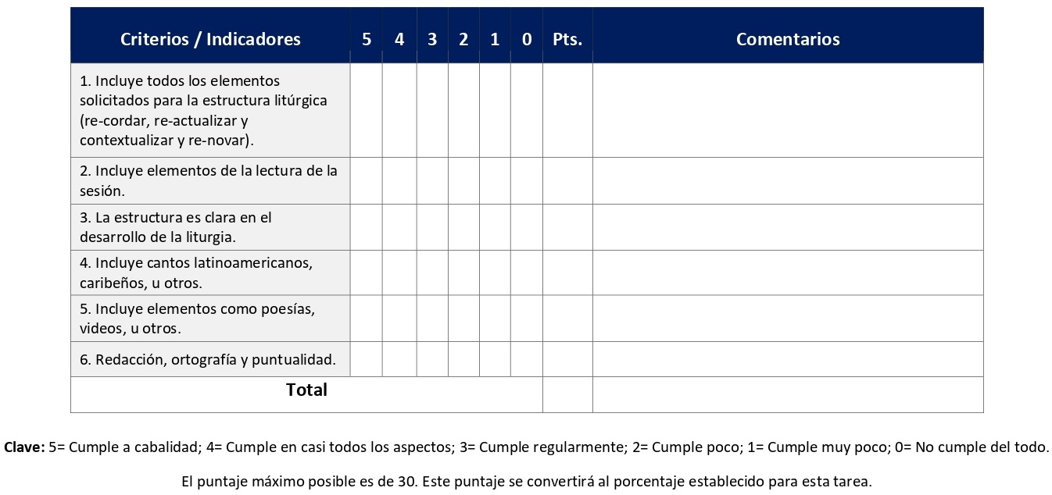

ESCALA DE EVALUACIÓN – ENSAYO SOBRE LA PRAXIS PASTORAL DE JESÚS

El ensayo es un ejercicio académico, argumentativo y fundamentado que se realiza para el tratamiento de un tema o tópico. Contiene una introducción, un desarrollo y una conclusión, así como las respectivas referencias bibliográficas (bajo el sistema Chicago-Deusto que usa la UBL). Se elabora en la sesión 7 y tiene un valor de 5%.

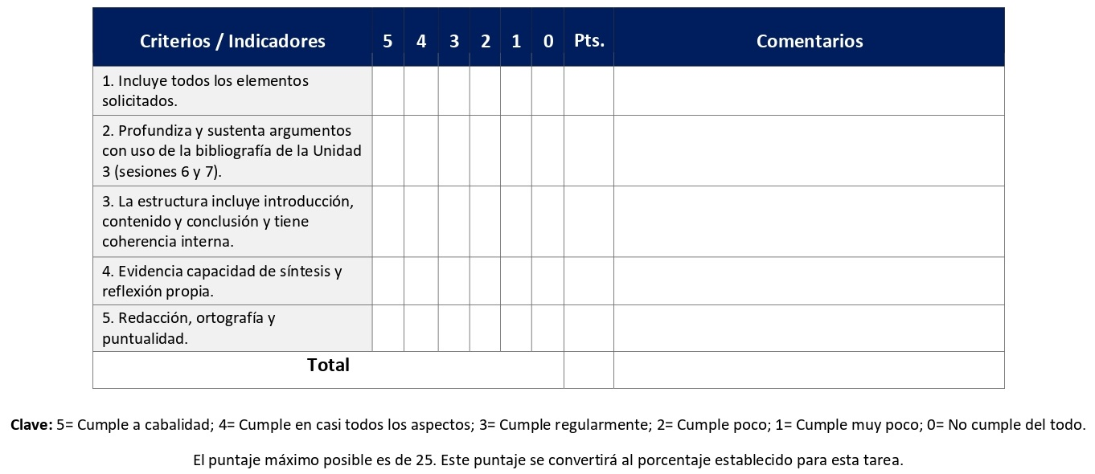

RÚBRICA DE EVALUACIÓN – RESUMEN DE LECTURA

En la sesión 8 se presenta un resumen de la lectura, recogiendo los elementos más importantes del texto. Tiene un valor de 5% y se evalúa según la siguiente rúbrica.

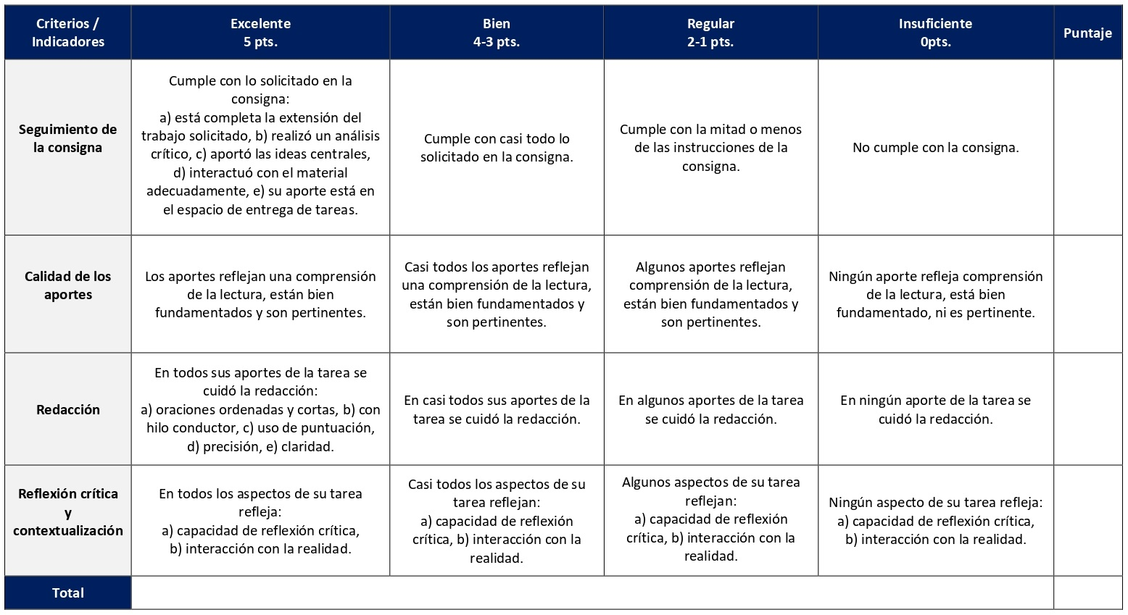

RÚBRICA DE EVALUACIÓN – GLOSARIO GRUPAL

Esta herramienta virtual permite la colección de conceptos de una disciplina o tema, la búsqueda de significados y la apropiación de estos por parte de la persona estudiante. Se elabora en la sesión 9 y tiene un valor de 5%.

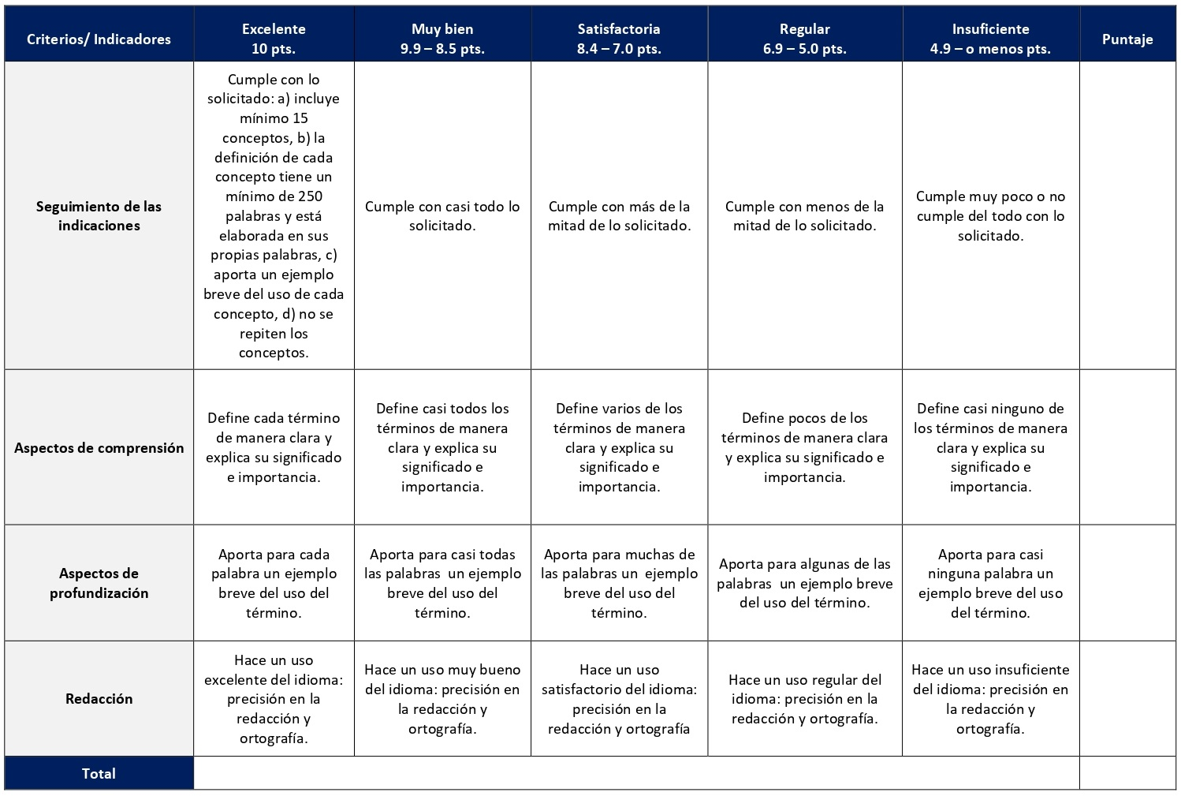

ESCALA DE EVALUACIÓN – PRESENTACIÓN DE SU PROPIA TRADICIÓN LITÚRGICA

En la sesión 10 se elaborará una presentación de la tradición liturgia propia de la persona estudiante, basándose en los elementos que presentan las lecturas de la sesión. El objetivo es que el documento que elabore también le sea útil para presentar su propia tradición litúrgica a otras personas (si fuera oportuno). Tiene un valor de 5%.

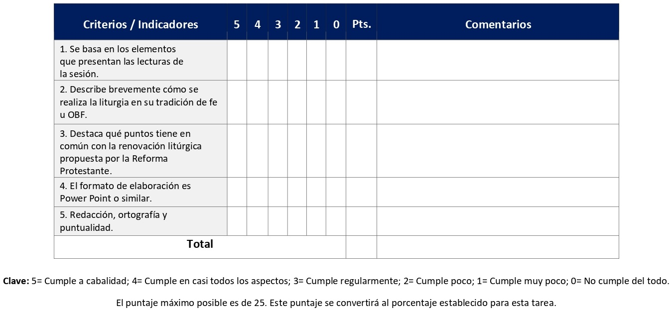

ESCALA DE EVALUACIÓN – INFORME DE OBSERVACIÓN DE FORMAS LITÚRGICAS

Un informe de observación es un trabajo escrito que se realiza a partir de la observación, en este caso de formas litúrgicas y de una liturgia dominical, en el cual se registra de forma sistemática lo observado con el fin de documentarlo y analizarlo. Se realiza en la sesión 11 y tiene un valor de 10%.

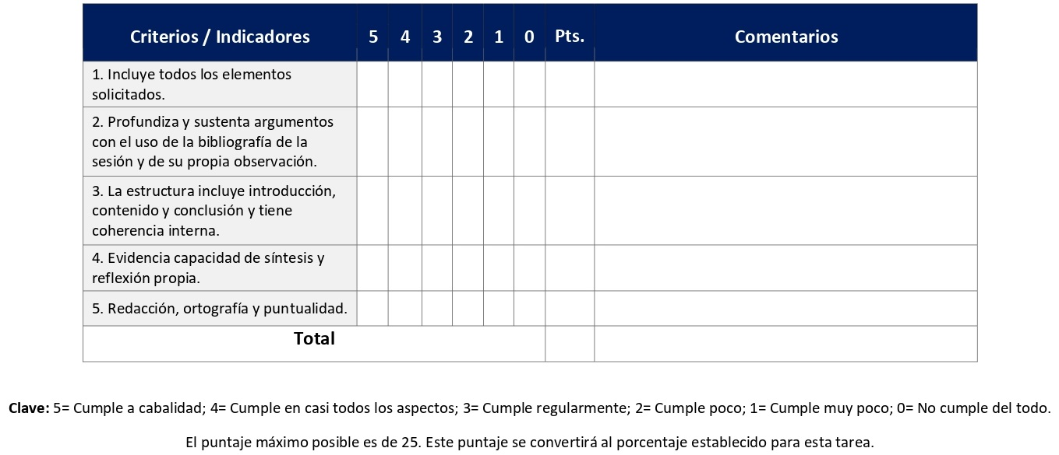

RÚBRICA DE EVALUACIÓN – INFORME DE OBSERVACIÓN PARTICIPANTE

Esta tarea implica que las personas estudiantes participen en la liturgia de una comunidad de fe para observar si existe o no inclusión en la liturgia. Se realiza de la sesión 12 a la 14 y tiene un valor de 20%.
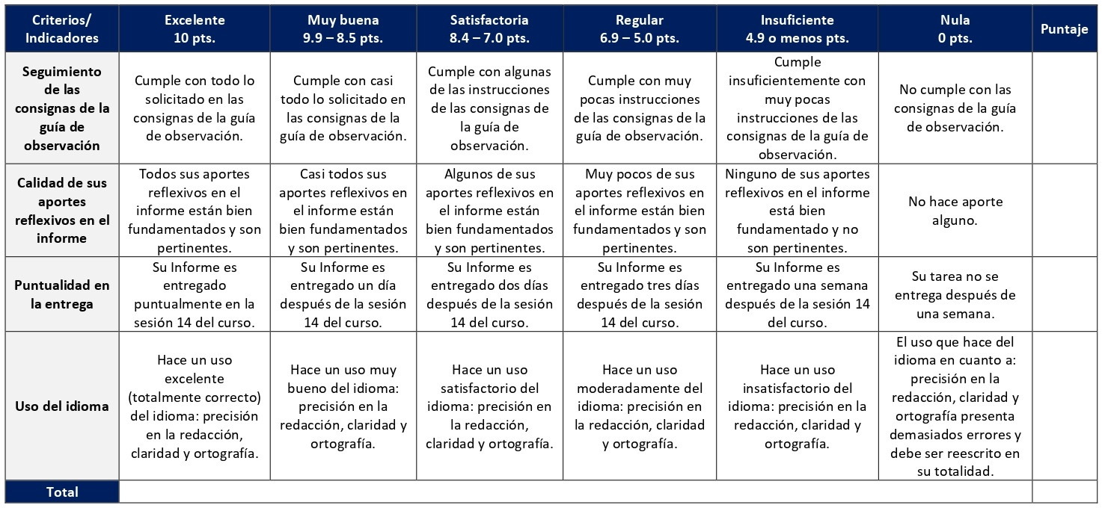

RÚBRICA DE EVALUACIÓN – INFORME DE ASESORÍA LITÚRGICA

Una asesoría litúrgica es un trabajo contextual que aborda un problema específico en una comunidad de fe, de orden litúrgico, para el cual se elaboran estrategias de respuesta a la luz de los propios conocimientos, la investigación y la experiencia. Se elabora en la sesión 15 y tiene un valor de 20%.

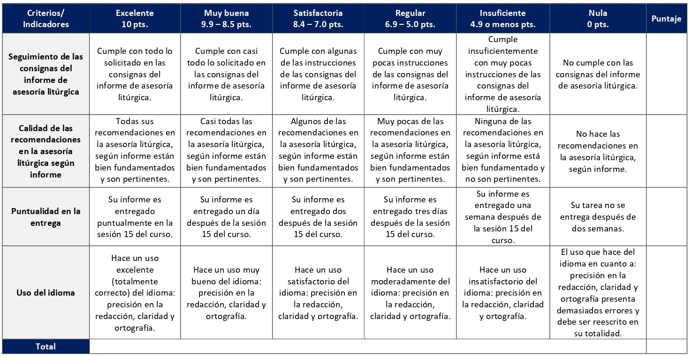

XI. Bibliografía obligatoria
Nota: Los materiales que no cuentan con enlace de acceso son digitalizaciones en formato pdf de bibliografía física disponible en la Biblioteca de la UBL, los cuales se encuentran disponibles en el aula virtual.
Álvarez, Carmelo. “La liturgia en la historia” En La Celebración Cristiana: antología del curso CTX110 Liturgia I, compilada por Edwin Mora Guevara, 185-202. San José: Universidad Bíblica Latinoamericana, 2009. (clásico, última edición)
Barreda Toscano, Juan José. “Hacia una teología bíblica de la celebración litúrgica”. En Unidos en Adoración: la celebración litúrgica como lugar teológico, editado por Juan José Barreda Toscano, 127-162. Buenos Aires: Kairos, 2004. (clásico, última edición)
Bassett, Marcelino "Liturgia y Ecología". En Liturgia, fiesta de la esperanza: una introducción al culto cristiano desde una perspectiva ecuménica y latinoamericana, compilado por Amós López Rubio, 232-247. La Habana: Editorial Caminos, 2018. (clásico, última edición)
Borobio, Dionisio. Celebrar para vivir: liturgia y sacramentos de la Iglesia. Salamanca: Sígueme, 2003. (clásico, última edición)
Chupuncgo, Anscar J., “La liturgia y los componentes de la cultura”. En Inculturación de la liturgia en contextos latinoamericanos y caribeños: aproximaciones teológicas y pedagógicas, coordinado por Amílcar Ulloa, 197-211. Colombia: CETELA, 2003. (clásico, última edición)
Kirst, Nelson. Culto cristiano: historia, teología y formas. Quito: Sinodal, 2000. (clásico, última edición)
López Rubio, Amós. “El espacio litúrgico”. En Liturgia, fiesta de la esperanza: una introducción al culto cristiano desde una perspectiva ecuménica y latinoamericana, compilado por Amós López Rubio, 200-211. La Habana: Editorial Caminos, 2018. (clásico, última edición)
López Rubio, Amós. “La liturgia y el tiempo: celebrar a Cristo a través del año litúrgico”. En Liturgia, fiesta de la esperanza: una introducción al culto cristiano desde una perspectiva ecuménica y latinoamericana, compilado por Amós López Rubio, 153-176. La Habana: Editorial Caminos, 2018. (clásico, última edición)
Luca, José de. "Celebración y Liberación". En La Celebración Cristiana: antología del curso CTX110 Liturgia I, compilada por Edwin Mora Guevara, 25-32. San José: Universidad Bíblica Latinoamericana, 2009. (clásico, última edición)
Mansk, Erli. “Dedicación de los espacios sagrados”. En Liturgia, fiesta de la esperanza: una introducción al culto cristiano desde una perspectiva ecuménica y latinoamericana, compilado por Amós López Rubio, 212-231. La Habana: Editorial Caminos, 2018. (última edición)
Martínez, Joel y Raquel Martínez. Fiesta cristiana: recursos para la Adoración. Nashville: Abingdon Press, 2003. (clásico, última edición)
Maxwell, William D. “Formas litúrgicas en occidente”. (1963, clásico). En La Celebración Cristiana: antología del curso CTX110 Liturgia I, compilada por Edwin Mora Guevara, 155-184. San José: Universidad Bíblica Latinoamericana, 2009. (clásico, última edición)
Moffatt, Edgardo. “La música es teología”. En Unidos en Adoración: la celebración litúrgica como lugar teológico, editado por Juan José Barreda Toscano, 83-99. Buenos Aires: Kairos, 2004. (clásico, última edición)
Mora, Edwin. La celebración cristiana: renovación litúrgica contextual. San José: SEBILA, 2009. (clásico, última edición)
Mora, Edwin. “Violencia contra las personas sufrientes. El caso de quienes padecían enfermedad en tiempos de Jesús. Un acercamiento pastoral”. Vida y Pensamiento 22, n.1 (2002): pp.103-134.
Rodríguez, Sebastián. Liturgia para el siglo XXI: Antología de la liturgia cristiana. Barcelona: CLIE, 1999. (clásico, última edición)
Roldán, Alberto. “El cuerpo en el culto: de la negación a la reivindicación”. En Unidos en Adoración: la celebración litúrgica como lugar teológico, editado por Juan José Barreda Toscano, 55-81. Buenos Aires: Kairos, 2004. (clásico, última edición)
Sik Hong, In. “Redescubrimiento de la liturgia en las iglesias evangélicas”. En Unidos en Adoración: la celebración litúrgica como lugar teológico, editado por Juan José Barreda Toscano, 11-25. Buenos Aires: Kairos, 2004. (clásico, última edición)
Steinfeld, Guillermo. “El paradigma sistémico en la liturgia trinitaria”. En Unidos en Adoración. La celebración litúrgica como lugar teológico, editado por Juan José Barreda Toscano, 27-53. Buenos Aires: Kairos, 2004. (clásico, última edición)
Verdecia, Rolando Mauro. "Liturgia y discapacidad: hacia una adoración comunitaria verdaderamente inclusiva". En Liturgia, fiesta de la esperanza: una introducción al culto cristiano desde una perspectiva ecuménica y latinoamericana, compilado por Amós López Rubio, 278-294. La Habana: Editorial Caminos, 2018. (clásico, última edición)
Wren, Brian. "Justicia y liberación en la eucaristía". En La Celebración Cristiana: antología del curso CTX110 Liturgia I, compilada por Edwin Mora Guevara, 67-72. San José: Universidad Bíblica Latinoamericana, 2009. (clásico,última edición)

XII. Bibliografía complementaria

Nota: Los materiales que no cuentan con enlace de acceso son digitalizaciones en formato pdf de bibliografía física disponible en la Biblioteca de la UBL, los cuales se encuentran disponibles en el aula virtual.

Comunidad de Educación Teológica Ecuménica Latinoamericana-Caribeña. Inculturación de la liturgia en contextos latinoamericanos y caribeños: aproximaciones teológicas y pedagógicas. Bogotá: CETELA, 2003. (clásico, última edición)
Eichin Molina, Cristian y Pedro Pablo Achondo Moya. “La liturgia ante el riesgo de la virtualidad: efectos y cuestionamientos eclesiológicos en tiempo de pandemia”. Teología y Vida 61, n. 3 (2020): 373-396. Acceso el 18 de diciembre de 2020. http://ojs.uc.cl/index.php/tyv/article/view/14446
Pérez Díaz, Moisés Daniel. “Vida cristiana y celebración litúrgica: La relación entre liturgia y espiritualidad”. Revista Albertus Magnus 5, n. 2 (2014): 243-266. Acceso el 18 de diciembre de 2020. https://doi.org/10.15332/s2011-9771.2014.0002.04
Rosas, Guillermo. “Celebración de la vida en las comunidades de América Latina”. Teología y Vida 48, n.1 (2007): 57-71. Acceso el 18 de diciembre de 2020. https://scielo.conicyt.cl/scielo.php?script=sci_arttext&pid=S0049-34492007000100005

VII CUATRIMESTRE

CTX121 Educación Cristiana
CB111 Análisis de Textos Bíblicos
CB114 Sociología del Período Bíblico II
CB112 Teología Bíblica

Universidad Bíblica Latinoamericana

Facultad de Teología
Bachillerato en Ciencias Bíblicas

Sílabo
Educación Cristiana

Código | CTX 121
Créditos | 4
Requisitos | Ninguno
Modalidad | Virtual
Naturaleza | Teórico-práctico
Periodo | Cuatrimestral (15 semanas lectivas)
Nivel | VII Cuatrimestre
Horario | El curso requiere de 12 horas de trabajo semanal
Aula | Plataforma virtual de la UBL
Docente
Instrucciones administrativas | El curso es virtual, por lo que se requiere de acceso a una computadora con conexión a Internet, además de destrezas básicas para el manejo de correo electrónico y la plataforma Moodle desde el rol de estudiante. Por su naturaleza teórico-práctica este curso requiere de 2 horas semanales de práctica. La dirección de acceso a la plataforma es la siguiente:  https://campus.ubl.ac.cr/login/index.php

I. Descripción
Basado en el análisis de experiencias educativas se desarrollan criterios de evaluación, principales corrientes pedagógicas, bases bíblico-teológicas, históricas y de otras disciplinas para un ministerio docente liberador; además de la relación entre educación cristiana, educación popular, educación teológica y el ministerio docente específico con grupos por edad, sexo, cultura, etc.

II. Objetivo general
Reflexionar sobre los diversos aspectos que hacen parte de la educación cristiana, entendida en un sentido que involucra al conjunto de actividades educativas que realizan los/as cristianos/as en diferentes ámbitos. Lo anterior implica que es necesario buscar una nueva comprensión de lo que entendemos por educación cristiana y ubicar el lugar y las funciones de la misma dentro del conjunto del quehacer teológico y pedagógico y, asimismo, discernir la pertinencia de un acercamiento didáctico a la educación cristiana. El curso apunta en estas direcciones con el fin de ayudar a renovar el quehacer educativo de las iglesias, colegios, seminarios, etc.

III. Objetivos específicos
Este curso capacitará a la persona estudiante para:
- Sistematizar su experiencia educativa buscando encontrar distintas etapas y características dentro de la misma.
- Describir las múltiples actividades y manifestaciones que se refieren a la educación cristiana.
- Proponer una definición de la educación cristiana, por semejanzas y diferencias, con otras expresiones usadas en ámbitos pastorales y educativos.
- Descubrir y analizar las diferentes opciones pedagógicas que se encuentran en las múltiples manifestaciones de la educación cristiana.
- Ubicar el espacio que ocupa la educación cristiana dentro del quehacer teológico, analizando las diferentes maneras de enfocar las relaciones entre educación cristiana y teología.
- Definir los principios hermenéuticos para la interpretación de los procesos pedagógicos bíblicos (Antiguo Testamento y práctica pedagógica de Jesús) y usarlos para evaluar el uso que se hace de la Biblia en la educación cristiana.
- Analizar cuatro modelos de iglesia y sus respectivos modelos de educación cristiana.
- Diferenciar los diversos componentes de los procesos educativos y aplicarlos a la educación cristiana.

IV. Contenidos
El curso combina elementos teóricos de la historia, la teología, la psicología y la pedagogía, que en conjunto interdisciplinario sentarán las bases para que cada persona estudiante pueda elaborar un Manual de Educación Cristiana según el contexto donde se inserta eclesialmente.

Unidad 1: Aportes desde la teología: ¿Hacia dónde vamos?
1.1 La experiencia personal
1.2 La historia de la educación cristiana
1.3 Acercamientos a la educación cristiana
Unidad 2: Aportes desde la psicología: ¿Con quienes trabajamos?
2.1 El desarrollo cognoscitivo o intelectual
2.2 El desarrollo psico-social
2.3 El desarrollo espiritual
2.4 El desarrollo moral
2.5 Resumen: el desarrollo integral
Unidad 3: Aportes desde la pedagogía: ¿Cómo comunicamos?
3.1 Enfoques de la enseñanza
3.2 Herramientas para la enseñanza
3.3 Pasos para escribir una lección bíblica
3.4 Pasos para dar una clase
Unidad 4: Aportes desde la administración: ¿Cómo nos organizamos?
4.1 La capacitación del equipo docente
4.2 La organización del programa de educación cristiana

V. Metodología
La metodología desarrollada en el aula virtual coloca a la persona estudiante como el eje central del proceso de enseñanza y aprendizaje, para lo cual la persona docente como responsable del curso dirige, evacúa dudas y permite que se dé un ambiente democrático en el aprendizaje y que, por medio de las estrategias empleadas se contribuya a la construcción del conocimiento. El entorno virtual utilizado por la UBL se caracteriza por facilitar la interacción, el acceso a recursos diversos, la producción de contenidos y el establecimiento de redes como parte del proceso de enseñanza y aprendizaje. Por sus características este entorno, y la metodología empleada en el curso, permiten que la persona estudiante avance de acuerdo con su disponibilidad de tiempo y con la posibilidad de desarrollar sus actividades desde cualquier lugar, sin embargo, deberá cumplir con las actividades programadas en las fechas establecidas.
La metodología del curso es teórica-práctica y está basada en la participación activa mediante la plataforma Moodle tanto de la persona docente como de los y las estudiantes. Se busca desarrollar capacidades críticas ante los contenidos del curso, la participación a nivel grupal, la investigación y la construcción colectiva de conocimientos. La persona docente orientará al grupo presentando insumos fundamentales por medio de lecturas digitales y encuentro sincrónicos virtuales, también generando el diálogo y la interacción grupal en línea sobre estos, desde la perspectiva y contexto de cada estudiante. Las sesiones sincrónicas se grabarán para que los y las estudiantes que justifiquen debidamente su ausencia, sea por motivos tecnológicos, ancho de banda, laborales, de salud u otros pueden tener acceso a ella. Esta flexibilidad es parte esencial del modelo educativo de la Universidad y busca evitar la exclusión por situaciones de inequidad social, condición climática, demandas laborales o ministeriales, entre otras. A la vez, se asegura de que todas las personas estudiantes tengan acceso a los recursos de aprendizaje que se ofrecen en el curso. La práctica se realizará por medio de la elaboración de materiales de educación cristiana.
La reflexión crítica sobre la educación cristiana es de capital importancia en cuanto a los aspectos teóricos y fundamentales de la misma. En la aplicación del pensamiento crítico se requiere de la participación activa de los y las estudiantes y de la persona docente mediante el diálogo, el debate y el compartir experiencias en la plataforma virtual. Estas capacidades de debate y reflexión se pondrán en ejercicio en el curso mediante la participación tanto individual como grupal.
Desde esta perspectiva, el rol de la persona docente radica en facilitar y encaminar el aprendizaje teórico y potenciar habilidades para ejercer la educación cristiana en los diferentes ámbitos socio-eclesiales donde se encuentran los y las estudiantes, mediante los ejercicios prácticos del curso. La persona docente orientará los trabajos descritos en la sección de evaluación, los cuales buscan generar el pensamiento crítico y la adquisición de habilidades. El papel de los y las estudiantes es apropiarse de los conocimientos, potenciando los ya existentes y adquiriendo nuevos en un rol participativo en su proceso de aprendizaje.

VI. Estrategias de aprendizaje
El aprendizaje en este curso permite que las personas estudiantes reflexionen sobre los diversos aspectos que hacen parte de la educación cristiana, entendida como el conjunto de actividades educativas que se realizan desde la fe cristiana en diferentes ámbitos, ubicadas en el quehacer teológico y pedagógico.
Se utilizan las siguientes estrategias de aprendizaje:
a) Foro: Es una actividad de discusión académica asincrónica ya que los y las estudiantes no tienen que acceder a la herramienta al mismo tiempo, constituyéndose en un escenario virtual para la exposición de ideas y debate. Cada persona estudiante ofrecerá su aporte desde las lecturas asignadas en las sesiones específicas donde se desarrollan los foros, a partir de los siguientes temas: compartiendo experiencias sobre la educación cristiana, desarrollo moral y su importancia para la educación cristiana, la práctica de la educación cristiana, el desarrollo de la fe y su pertinencia para el quehacer educativo. Finalmente, también se utilizarán foros para socializar el diseño de una lección bíblica y el perfil y plan de capacitación docente.
b) Encuentros sincrónicos virtuales: Los encuentros sincrónicos virtuales son espacios de sincronía remota en una plataforma virtual. En este curso los encuentros virtuales sincrónicos son de carácter formativo y no sumativo. Se dispondrá de una grabación posterior al encuentro. La persona docente aportará insumos de profundización y clarificación. Se realizarán ejercicios de debate grupal y trabajo en grupos sobre temas tales como: la historia de la educación cristiana, aportes desde la psicología, aportes desde la pedagogía y, finalmente, aportes desde la administración de programas educativos y la capacitación del equipo docente de la iglesia o de una Organización Basada en la Fe.
c) Autoevaluación del perfil de las metas de la educación cristiana: Se trata de una estrategia de aprendizaje que hace uso de la autopercepción y expectativas personales ante el quehacer de la educación cristiana. Se realiza durante una sesión y con ella se busca autoevaluar el perfil de metas de la educación cristiana que se le ofrecerá a las personas estudiantes, desde su propia experiencia y realidad socio-eclesial.
d) Reseña crítica de lectura: La realización de una reseña crítica de lectura permite exponer, en primera instancia, las ideas de una persona autora, en segundo lugar, hacer un análisis crítico de estas retomando lo más significativo y, en tercer lugar, contextualizar dichas ideas para la realidad latinoamericana y caribeña. En este curso se utiliza esta estrategia para profundizar en el tema del funcionamiento de la mente en cuanto al desarrollo cognoscitivo y el lenguaje.
e) Mapa conceptual: El mapa conceptual es una estrategia de aprendizaje que ayuda a organizar los aportes y conocimientos que nos brindan documentos escritos, al lograr representar y graficar aquellos conceptos y sus derivaciones. Se elaborará un mapa conceptual para estudiar las ocho edades del ser humano según el autor Erik Erikson.
f) Ensayo: Se utilizará la estrategia del ensayo para reflexionar sobre la historia de la educación cristiana, con el objetivo de sintetizar los elementos claves que marcan su desarrollo y, en otro momento, para trabajar los acercamientos pedagógicos para la educación cristiana, con el objetivo de precisar aportes, desde lo pedagógico, para el quehacer educativo en su iglesia.
g) Diseño de una lección bíblica y del perfil y plan de capacitación docente: El diseño de una lección bíblica es una estrategia de aprendizaje que permite practicar el planeamiento que toda persona debe realizar teniendo una función docente previo al desarrollo de la clase. Allí se plasman las dimensiones sociales, religiosas y psicológicas de la comunidad, como también el acercamiento pedagógico que se quiere desarrollar. Por su parte, con la elaboración de un perfil y plan de capacitación docente se ensayará la identificación de las áreas de conocimiento que son importantes para la formación de las personas que se desempeñan como docentes en un programa de educación cristiana.
h) Manual de Educación Cristiana: Un manual es un compendio educativo que requiere del análisis, la síntesis y también de la didáctica para presentar los contenidos. Esta tarea se desarrolla durante todo el curso, constituyéndose en una estrategia integradora donde se plasmarán los cuatro temas centrales del curso: los acercamientos teológicos, pedagógicos, psicológicos y administrativos. Como se trata de un manual personalizado el objetivo que cada persona estudiante se base en la naturaleza de su iglesia, sus necesidades y contexto.
Los y las estudiantes podrán comunicarse con la persona docente a través de la plataforma virtual, o bien el correo electrónico suministrado por esta, y recibirán una respuesta a las consultas realizadas en un tiempo máximo de 48 horas.

VII. Recursos didácticos

Para lograr los objetivos del curso, desarrollar los contenidos y la metodología propuesta se hará uso de los siguientes recursos didácticos:
a) Lecturas semanales obligatorias que se asignan como insumo para las actividades individuales y grupales. Todos los materiales de lectura están disponibles en formato digital en la plataforma virtual.

b) Lecturas complementarias en algunas de las sesiones que se asignan para su lectura con el fin de ampliar las temáticas. Realizar estas lecturas es opcional.

c) En cada una de las sesiones en la plataforma virtual encontrará una ruta de aprendizaje con información tal como: los contenidos que estudiará, el material obligatorio y/o complementario, instrucciones detalladas para la elaboración/participación en la actividad asignada y la evaluación de esta.

d) En la plataforma virtual también dispondrá de guías generales que se encuentran en el material complementario de la sesión correspondiente para la participación en un foro y mediante la herramienta Big Blue Button en la plataforma Moodle, la elaboración de una reseña crítica de lectura y un mapa conceptual; así como de guías para los ensayos, el perfil y plan de capacitación docente, el diseño de una lección bíblica y el Manual de Educación Cristiana que se encuentran en la sección de actividades de la sesión correspondiente.

e) También puede disponer de las bases de datos, revistas en línea, repositorios y buscadores especializados a los cuales puede acceder mediante la Biblioteca Enrique Strachan (https://www.ubl.ac.cr/biblioteca), así como consultar el Portal de Revistas de la UBL (http://revistas.ubl.ac.cr/). A través del correo de la biblioteca (biblioteca@ubl.ac.cr) puede solicitar recursos que se encuentren en la colección física.

f) La Biblioteca Digital de la UBL cuenta con recursos de acceso abierto para la investigación, organizados por temas y disponibles a través de un buscador, además de todos los materiales bibliográficos asignados en los cursos de la carrera de Bachillerato en Ciencias Bíblicas. Dicho espacio está disponible para todas las personas registradas en el campus virtual y se puede acceder a través del siguiente enlace: https://campus.ubl.ac.cr/course/index.php?categoryid=186

g) Mediante el campus virtual accederá al espacio de soporte técnico, en el cual puede evacuar sus dudas o preguntas frecuentes y al correo electrónico para comunicarse con la persona docente.

VIII. Cronograma de trabajo

Sesión  (semana) | Contenidos temáticos | Actividades de enseñanza-aprendizaje
 |  | Recursos didácticos | Actividades de aprendizaje
1 | Unidad 1: Aportes desde la teología: ¿Hacia dónde vamos?  1.1 La experiencia personal | Ruta de aprendizaje  Material complementario  Guía para la participación en un foro en la plataforma Moodle  Guía para la participación mediante la herramienta Big Blue Button en la plataforma Moodle | - Participación en el foro social CAFETERÍA.  - Participación en el foro de dudas.  - Participación en el foro temático: Compartiendo experiencias de la educación cristiana.  - Aporte docente en un encuentro sincrónico virtual (formativo).  - Inicia la elaboración de un Manual de Educación Cristiana.
2 | Unidad 1: Aportes desde la teología: ¿Hacia dónde vamos?  1.2 La historia de la educación cristiana | Ruta de aprendizaje  George, Sherron. “La Enseñanza en el Antiguo Testamento”, “La Enseñanza en el Nuevo Testamento”, “La Enseñanza en la Historia de la Iglesia”. En La Iglesia que educa: fundamentos bíblico-teológicos y pedagógicos de la educación cristiana, 27-67. Quito: CLAI, 2005. (clásico, última edición)  Floristán, Casiano. “El catecumenado”, “La catequesis de adultos”. En Teología Práctica. Teoría y praxis de la acción pastoral, 459-463 y 445-457. Salamanca: Sígueme, 1993. (clásico, última reimpresión, 2009)  Ordoñez Peñalonzo, Jacinto. “Los aportes pedagógicos de la historia de la educación”. En Introducción a la Pedagogía, 151-162. San José, Costa Rica: EUNED, 2008. (clásico, última edición) | - Elaboración de un ensayo sobre la historia de la educación cristiana.  - Continuar con la elaboración del Manual de Educación Cristiana.
3 | Unidad 1: Aportes desde la teología: ¿Hacia dónde vamos?  1.3 Acercamientos a la educación cristiana | Ruta de aprendizaje  Mooney, Ruth. “Guías prácticas”. En Manual para crear materiales de educación cristiana, 127-135. Ontario: Pandora, 2001. (clásico, última edición)  Mooney, Ruth. “¿Qué deseamos lograr? Acercamientos a la educación cristiana”. En Manual para crear materiales de educación cristiana, 25-41. Ontario: Pandora, 2001. (clásico, última edición)  Material complementario  Santamaría Rodríguez, Juan Esteban, Eduard Andrés Quitián Álvarez y Alba Luz Orozco Bernal. “Caracterización de una pedagogía de la teología en perspectiva crítico-liberadora: Reflexiones desde la pedagogía crítica y la teología de la liberación”. Revista Albertus Magnus 7, n. 2 (2016): 213-237. Acceso el 18 de diciembre de 2020. https://doi.org/10.15332/s2011-9771.2016.0002.02  Guía para la participación en un foro en la plataforma Moodle  Guía para la participación mediante la herramienta Big Blue Button en la plataforma Moodle | - Realización de una autoevaluación del perfil de las metas de la educación cristiana.  - Participación en el foro para compartir sobre la autoevaluación realizada (formativo).  - Aporte docente en un encuentro sincrónico virtual (formativo).  - Continuar con la elaboración del Manual de Educación Cristiana.
4 | Unidad 1: Aportes desde la teología: ¿Hacia dónde vamos?  1.3 Acercamientos a la educación cristiana | Ruta de aprendizaje  Schipani, Daniel. “Introducción”, “Esbozo de una teoría de la educación cristiana”. En El reino de Dios y el ministerio educativo de la iglesia, 13-25 y 155-163. Miami: Caribe, 1983. (clásico, última edición)  Material complementario  Gallego, Jorge Iván. “Pedagogía crítica y educación no formal”. Uni-Pluriversidad 7, n. 2 (2007): 35-38. Acceso el 18 de diciembre de 2020. https://revistas.udea.edu.co/index.php/unip/article/view/11900 | - Entrega del primer borrador del Manual de Educación Cristiana (marco teológico).
5 | Unidad 2: Aportes desde la psicología: ¿Con quienes trabajamos?  2.1 El desarrollo cognoscitivo o intelectual | Ruta de aprendizaje  Restrepo Carvajal, Jorge Emiro. “La cognición y el desarrollo cognitivo”. En Desarrollo cognitivo: ecología cultural, 111-188. México: Manual Moderno, 2019.  Material complementario  Guía para la elaboración de una reseña crítica de lectura  Guía para la participación mediante la herramienta Big Blue Button en la plataforma Moodle | - Elaboración de una reseña crítica de lectura.  - Aporte docente en un encuentro sincrónico virtual (formativo).  - Continuar con la elaboración del Manual de Educación Cristiana.  - Participación en el foro sobre el segundo borrador del Manual de Educación Cristiana (opcional).
6 | Unidad 2: Aportes desde la psicología: ¿Con quienes trabajamos?  2.2 El desarrollo psico-social | Ruta de aprendizaje  Erikson, Erik. “Ocho edades del hombre”. En Infancia y sociedad, traducción de Noemí Rosemblatt, 222-247. Buenos Aires: Hormé, 2008. (clásico, última edición)  Material complementario  Guía para la elaboración de un mapa conceptual | - Elaboración de un mapa conceptual.  - Continuar con la elaboración del Manual de Educación Cristiana.
7 | Unidad 2: Aportes desde la psicología: ¿Con quienes trabajamos?  2.3 El desarrollo espiritual | Ruta de aprendizaje  Westerhoff, John. “La fe y su expansión”. En ¿Tendrán fe nuestros hijos?, 116-133, Buenos Aires, Aurora, 1979. (clásico, última edición)  Material complementario  Guía para la participación en un foro en la plataforma Moodle  Guía para la participación mediante la herramienta Big Blue Button en la plataforma Moodle | - Participación en el foro de pares: Reflexión sobre el desarrollo de la fe y su pertinencia para el quehacer educativo.  - Aporte docente en un encuentro sincrónico virtual (formativo).  - Continuar con la elaboración del Manual de Educación Cristiana.
8 | Unidad 2: Aportes desde la psicología: ¿Con quienes trabajamos?  2.4 El desarrollo moral  2.5 Resumen: el desarrollo integral | Ruta de aprendizaje  Mujica Johnson, Felipe Nicolás. “Educación ética-moral basada en el amor”. En Educación ética basada en el amor: El valor moral de las emociones, 27-56. Saarbrücken: Editorial Académica Española, 2020. (clásico, última edición)  Mooney, Ruth. “¿Qué necesita nuestro grupo? Etapas del desarrollo humano”. En Manual para crear materiales de educación cristiana, 45-55. Ontario: Pandora, 2001. (clásico, última edición)  Material complementario  Guía para la participación en un foro en la plataforma Moodle | - Entrega del segundo borrador del Manual de Educación Cristiana (marco psicológico).  - Participación en el foro temático: Desarrollo moral y su importancia para la educación cristiana.
9 | Unidad 3: Aportes desde la pedagogía: ¿Cómo comunicamos?  3.1 Enfoques de la enseñanza | Ruta de aprendizaje  Leme Garcez, María Cecilia, et. al. “Aportes pedagógicos”. En Educación religiosa en América Latina y el Caribe: Reflexiones y voces plurales para caminos pedagógicos interculturales, compilado por José Mario Méndez Méndez, 499-535. San José, Costa Rica: SEBILA, 2023. Acceso el 27 de agosto de 2023. https://repositorio.una.ac.cr/bitstream/handle/11056/26080/Educacion_religiosa.pdf?sequence=1&isAllowed=y  Freire, Paulo. “Capítulo II”, “Capítulo III”. En Pedagogía del oprimido, 50-109. Montevideo: Siglo Veintiuno, 1980. (clásico, última reimpresión 2012)  Material complementario  Pérez, Javier. “La pedagogía incómoda de Jesús”. Aportes Teológicos, n.5 (2019): 3-67. Acceso el 18 de diciembre de 2020. http://revistas.ubl.ac.cr/index.php/apteo/issue/view/58  Guía para la participación mediante la herramienta Big Blue Button en la plataforma Moodle | - Elaboración de un ensayo sobre acercamientos pedagógicos para la educación cristiana.  - Aporte docente en un encuentro sincrónico virtual (formativo).  - Continuar con la elaboración del Manual de Educación Cristiana.
10 | Unidad 3: Aportes desde la pedagogía: ¿Cómo comunicamos?  3.1 Enfoques de la enseñanza | Ruta de aprendizaje  Mooney, Ruth. “¿Cómo aprenden las personas? El método participativo”. En Manual para crear materiales de educación cristiana, 59-65. Ontario: Pandora, 2001. (clásico, última edición)  Galindo, Israel. Capítulos del 24 al 28 de "El arte de la enseñanza cristiana". En Módulo Introducción a la Educación Cristiana, compilado por Ruth Mooney, 297-311. San José, Costa Rica: Editorial SEBILA, 2010. (clásico, última edición)  Material complementario  Guía para la participación en un foro en la plataforma Moodle | - Entrega del tercer borrador del Manual de Educación Cristiana (acercamiento pedagógico).  - Participación en el foro temático: La práctica de la enseñanza cristiana.
11 | Unidad 3: Aportes desde la pedagogía: ¿Cómo comunicamos?  3.2 Herramientas para la enseñanza  3.3 Pasos para escribir una lección bíblica | Ruta de aprendizaje  Mooney, Ruth. “¿Cómo organizamos las lecciones? El bosquejo”, “¿Cómo escribimos el material? La Lección”. En Manual para crear materiales de educación cristiana, 89-117. Ontario: Pandora, 2001. (clásico, última edición)  Jiménez, Pablo. “El diseño de la clase”. En Principios de educación cristiana, 63-76. Nashville: Abingdon, 2003. (clásico, última edición)  Material complementario  Guía para la participación en un foro en la plataforma Moodle  Guía para la participación mediante la herramienta Big Blue Button en la plataforma Moodle | - Participación en el foro de consultas sobre el diseño de una lección bíblica (formativo).  - Aporte docente en un encuentro sincrónico virtual (formativo).
12 | Unidad 3: Aportes desde la pedagogía: ¿Cómo comunicamos?  3.4 Pasos para dar una clase | Ruta de aprendizaje  Mooney, Ruth. “Sugerencias de actividades para la lección”, “Sugerencias para las actividades de Aprendamos de la Biblia”. En Manual para crear materiales de educación cristiana, 137-175. Ontario: Pandora, 2001. (clásico, última edición)  Galindo, Israel. “El arte de hacer buenas preguntas”. En Módulo Introducción a la Educación Cristiana, compilado por Ruth Mooney, 346-348. San José, Costa Rica: Editorial SEBILA, 2010. (clásico, última edición)  Material complementario  Guía para la participación en un foro en la plataforma Moodle | - Participación en el foro grupal: Diseño de una lección bíblica.
13 | Unidad 4: Aportes desde la administración: ¿Cómo nos organizamos?  4.1 La capacitación del equipo docente | Ruta de aprendizaje  Jiménez, Pablo. “El perfil del educador cristiano”. En Principios de educación cristiana, 31-39. Nashville: Abingdon, 2003. (clásico, última edición)  Material complementario  Freire, Pablo. “No hay docencia sin discencia”. En Pedagogía de la autonomía, 11-22. México, D.F.: Siglo Veintinuno, 1997. (clásico, última reimpresión 2017)  Guía para la participación en un foro en la plataforma Moodle  Guía para la participación mediante la herramienta Big Blue Button en la plataforma Moodle | - Participación en el foro grupal: Perfil y plan de capacitación docente.  - Aporte docente en un encuentro sincrónico virtual (formativo).
14 | Unidad 4: Aportes desde la administración: ¿Cómo nos organizamos?  4.2 La organización del programa de educación cristiana | Ruta de aprendizaje  Jiménez, Pablo. “La educación cristiana en la iglesia local”. En Principios de educación cristiana, 41-61. Nashville: Abingdon, 2003. (clásico, última edición)  Material complementario  Guía para la participación en un foro en la plataforma Moodle | - Entrega del cuarto borrador del Manual de Educación Cristiana (gestión administrativa).  - Participación en el foro sobre el cuarto borrador del Manual de Educación Cristiana (opcional).
15 | Unidad 4: Aportes desde la administración: ¿Cómo nos organizamos?  4.2 La organización del programa de educación cristiana | Ruta de aprendizaje | - Entrega de la versión final del Manual de Educación Cristiana.

IX. Distribución de tiempo semanal
Al ser este un curso impartido en la modalidad virtual no se requiere la asistencia a clases presenciales. Por ello, cada semana se asignan actividades que los estudiantes deben realizar para promover el diálogo con los contenidos y la asimilación de los temas a través de lecturas críticas, reseña, tareas, ensayos, discusiones en foros o trabajos colaborativos. Debe considerarse que, al tener este curso asignados 4 créditos, se debe invertir 12 horas de trabajo por semana. La distribución de tiempos es la siguiente:

Tipo de horas  (categoría) | Horas por semana | Actividades relacionadas
Horas de Estudio Individual (HEI) | 3 | - Lectura de los textos (materiales en formato digital).  - Análisis de lecturas e investigación por cuenta propia.
Horas de Trabajo Colaborativo (HTC) | 3 | - Participación en los foros temáticos, foros grupales y foro de pares (incluye aportes personales y réplicas a los demás estudiantes).  - Participación en los encuentros sincrónicos virtuales.
Horas de Producción Individual (HPI) | 4 | - Elaboración de una reseña crítica de lectura.  - Elaboración de un mapa conceptual.  - Elaboración de dos ensayos.  - Realización de una autoevaluación.  - Diseño de una lección bíblica.  - Elaboración de un perfil y plan de capacitación docente.
Horas de Práctica (HP) | 2 | - Elaboración del Manual de Educación Cristiana.
Total de horas (TH) | 12

Las horas de trabajo en cada categoría corresponden a un promedio estimado semanal. Dependiendo de la programación estipulada en el cronograma, se podrá requerir un mayor o menor tiempo de dedicación a cada tipo de actividad durante una semana específica. Sin embargo, el curso está diseñado de forma que el total de horas semanales nunca sobrepase las 12 horas. La distribución de tiempos por tipo de horas (categoría) es congruente, en todos sus extremos, con lo que establece el plan de estudios de la modalidad virtual.

X. Evaluación
Se evaluará la adquisición de conocimientos acerca de la educación cristiana, enfocándose en la habilidad de analizar y evaluar esos conocimientos con el fin de sintetizarlos en un Manual de Educación Cristiana. Al mismo tiempo, se evaluará el desarrollo de destrezas concretas para la enseñanza. La participación en los foros será clave por los diálogos, análisis y proyectos que se realizan. La nota mínima de aprobación del curso es 7.00 (en escala decimal). La siguiente es la distribución porcentual de cada uno de los rubros evaluados para el cálculo de la nota final:

Síntesis cuantitativa de la evaluación
Rubros para evaluar | Porcentaje total
Encuentros sincrónicos virtuales  Se llevan a cabo en las sesiones 1, 3, 5, 7, 9, 11 y 13. Tienen un valor formativo y no sumativo. | ̶
Foros  Se desarrollan en las sesiones 1, 7, 8 y 10. Cada foro tiene un valor de 5%. Los foros de las sesiones 3, 5, 11 y 14 no tienen un valor sumativo. | 20%
Autoevaluación del perfil de las metas de la educación cristiana  Se realiza en la sesión 3. | 5%
Reseña crítica de lectura  Se elabora en la sesión 5. | 5%
Mapa conceptual  Se elabora en la sesión 6. | 5%
Ensayos  Se elaboran en las sesiones 2 y 9. Cada ensayo tiene un valor de 5%. | 10%
Diseño de una lección bíblica y del perfil y plan de capacitación docente  Se distribuye de la siguiente forma:  - Diseño de una lección bíblica (sesiones 11 y 12). Tiene un valor de 7,5%.  - Perfil y plan de capacitación docente (sesión 13). Tiene un valor de 7,5%. | 15%
Manual de Educación Cristiana  Se elabora durante todo el curso de la siguiente forma:  - Primer borrador (sesión 4). Tiene un valor de 7,5%.  - Segundo borrador (sesión 8). Tiene un valor de 7,5%.  - Tercer borrador (sesión 10). Tiene un valor de 7,5%.  - Cuarto borrador (sesión 14). Tiene un valor de 7,5%.  - Versión final del Manual (sesión 15). Tiene un valor de 10%. | 40%
Total | 100%

RÚBRICA DE EVALUACIÓN – FORO TEMÁTICO

Es una actividad de discusión académica asincrónica ya que los y las estudiantes no tienen que acceder a la herramienta al mismo tiempo, constituyéndose en un escenario virtual para la exposición de ideas y debate. Se desarrollan en las sesiones 1, 7, 8 y 10. Cada foro tiene un valor de 5%. Los foros de las sesiones 3, 5, 11 y 14 no tienen un valor sumativo.
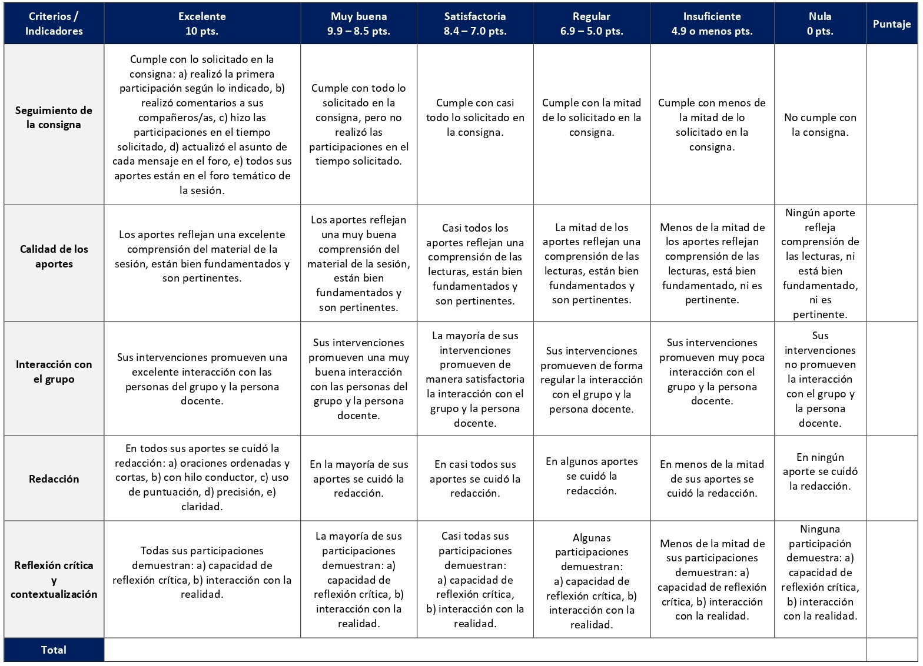

El foro de pares se desarrolla en la sesión 7 y tiene un valor de 5%. En este foro cada estudiante colocará una reflexión personal sobre el desarrollo de la fe y su pertinencia para el quehacer educativo para que un compañero o compañera pueda comentarla.

El foro de pares se desarrolla en la sesión 7 y tiene un valor de 5%. En este foro cada estudiante colocará una reflexión personal sobre el desarrollo de la fe y su pertinencia para el quehacer educativo para que un compañero o compañera pueda comentarla.

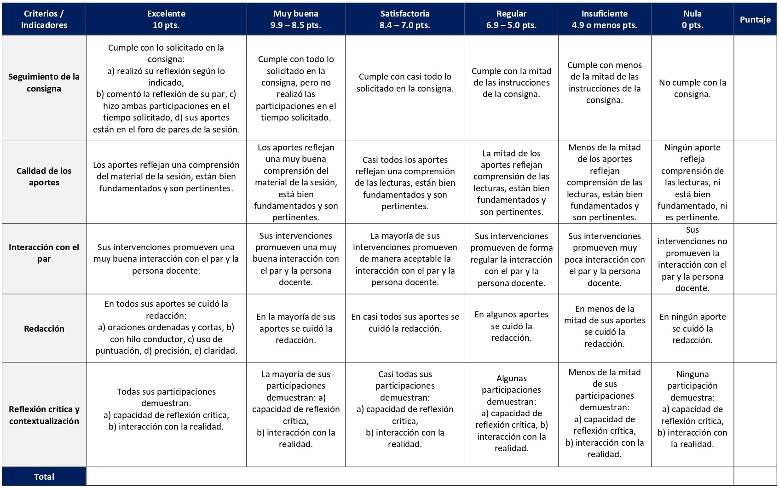
RÚBRICA DE EVALUACIÓN – FORO DE PARES
ESCALA DE EVALUACIÓN – AUTOEVALUACIÓN DEL PERFIL DE LAS METAS DE LA EDUCACIÓN CRISTIANA

Se trata de una estrategia de aprendizaje que hace uso de la autopercepción y expectativas personales ante el quehacer de la educación cristiana. Se realiza en la sesión 3 y tiene un valor de 5%.

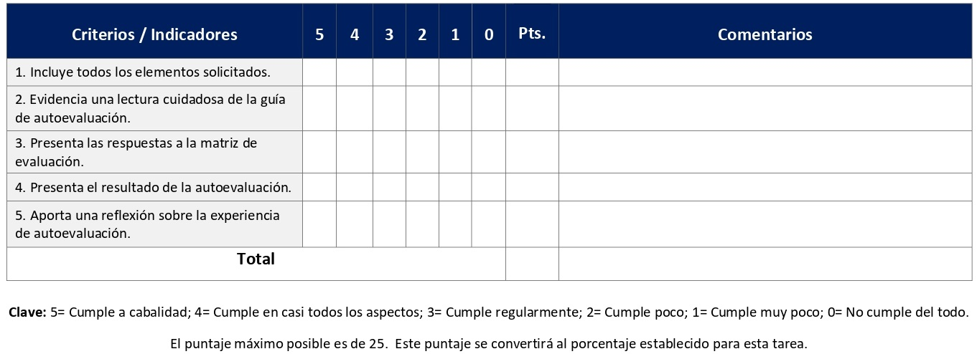
RÚBRICA DE EVALUACIÓN – RESEÑA CRÍTICA DE LECTURA

La realización de una reseña crítica de lectura permite exponer, en primera instancia, las ideas de una persona autora, en segundo lugar, hacer un análisis crítico de estas retomando lo más significativo y, en tercer lugar, contextualizar dichas ideas para la realidad latinoamericana y caribeña. Se elabora en la sesión 5. Tiene un valor de 5%.

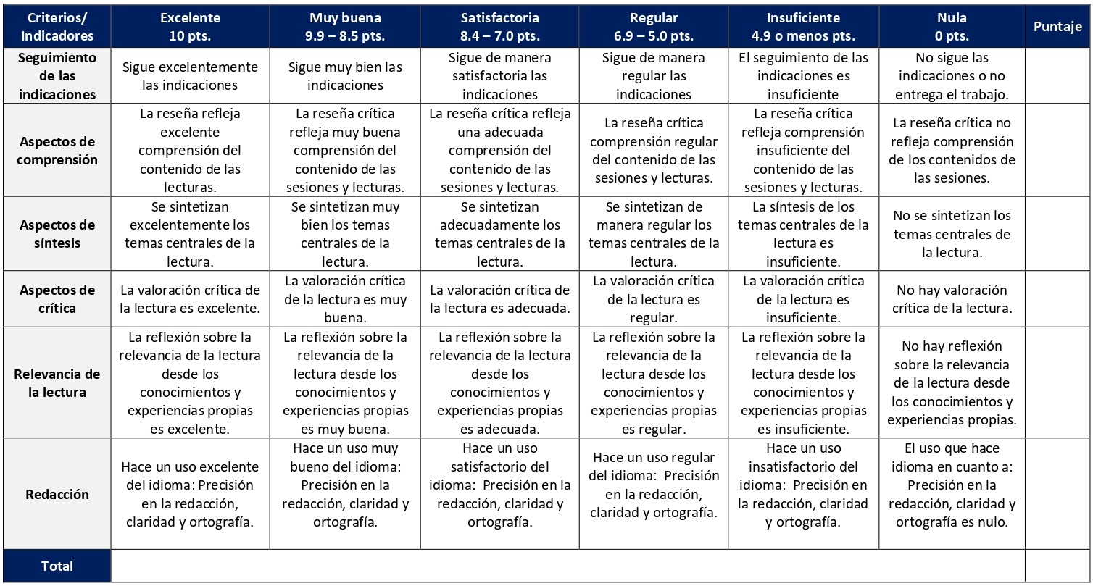

RÚBRICA DE EVALUACIÓN – MAPA CONCEPTUAL

El mapa conceptual es una estrategia de aprendizaje que ayuda a organizar los aportes y conocimientos que nos brindan documentos escritos, al lograr representar y graficar aquellos conceptos y sus derivaciones. Se elabora en la sesión 6 y tiene un valor de 5%.

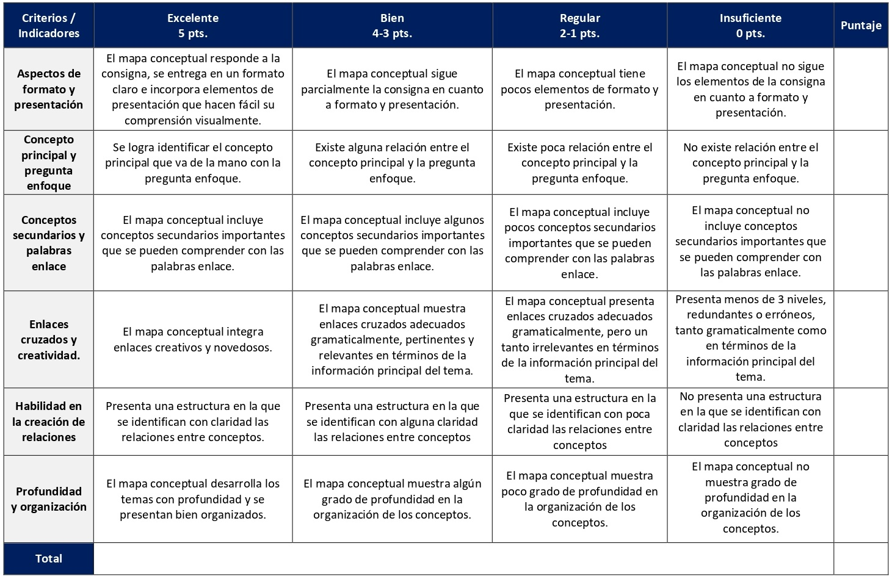

ESCALA DE EVALUACIÓN – ENSAYO SOBRE LA HISTORIA DE LA EDUCACIÓN CRISTIANA

En la sesión 2 se utiliza utiliza la estrategia del ensayo para reflexionar de manera fundamentada sobre la historia de la educación cristiana, con el objetivo de sintetizar los elementos claves que marcan su desarrollo 2. Tiene un valor de 5% y se evalúa según esta escala.
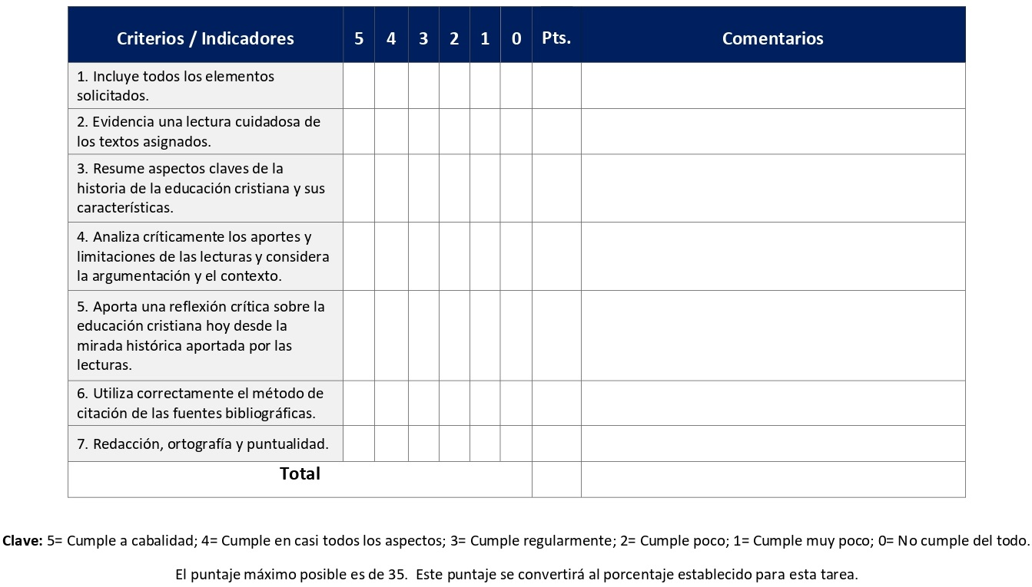

ESCALA DE EVALUACIÓN – ENSAYO SOBRE ACERCAMIENTOS PEDAGÓGICOS PARA LA EDUCACIÓN CRISTIANA

En la sesión 9 se desarrolla un ensayo para reflexionar de manera fundamentada sobre los acercamientos pedagógicos para la educación cristiana. Tiene un valor de 5% y se evalúa según esta escala.
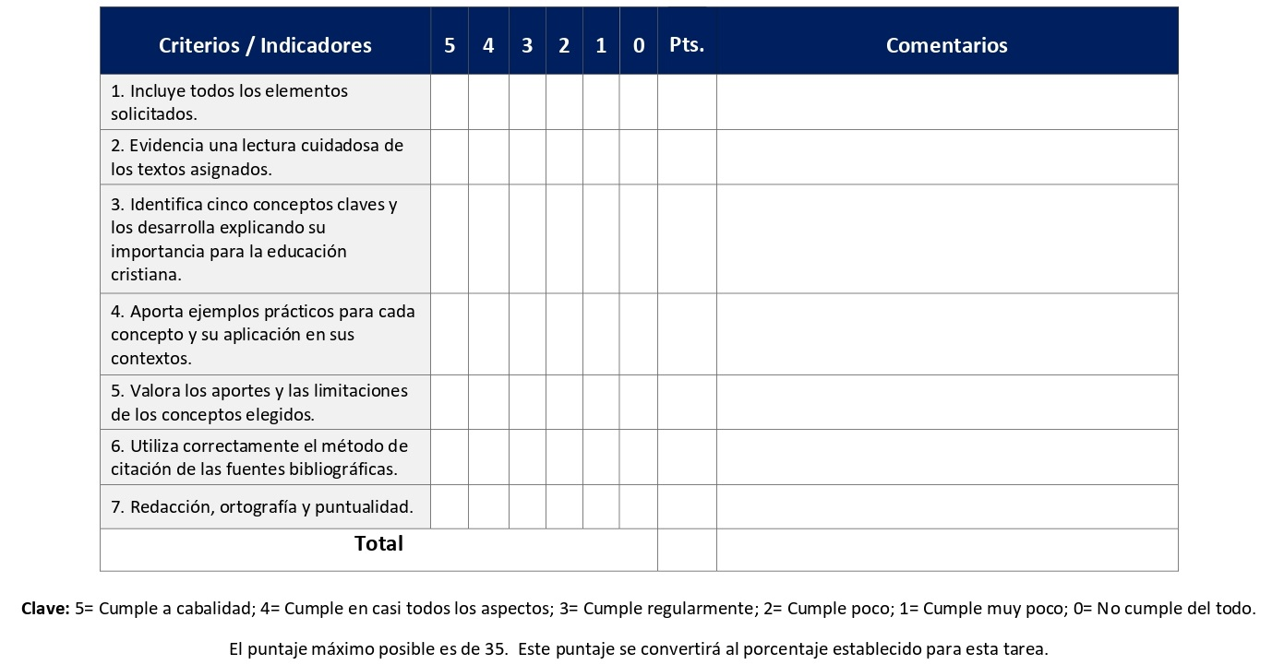

ESCALA DE EVALUACIÓN – DISEÑO DE UNA LECCIÓN BÍBLICA

El diseño de una lección bíblica es una estrategia de aprendizaje que permite practicar el planeamiento que toda persona debe realizar teniendo una función docente previo al desarrollo de la clase. Se elabora en las sesiones 11 y 12 y tiene un valor de 7,5%.
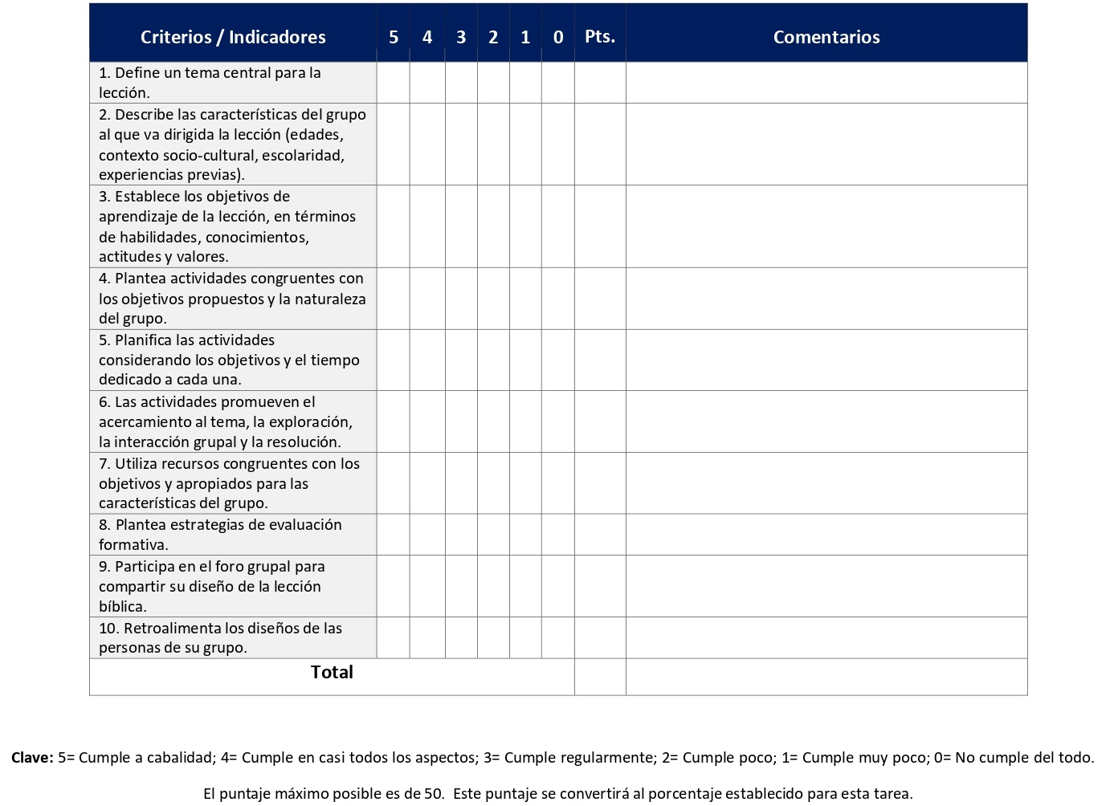

ESCALA DE EVALUACIÓN – PERFIL Y PLAN DE CAPACITACIÓN DOCENTE

Con la elaboración de un perfil y plan de capacitación docente se ensayará la identificación de las áreas de conocimiento que son importantes para la formación de las personas que se desempeñan como docentes en un programa de educación cristiana. Se elabora en la sesión 13 y tiene un valor de 7,5%.

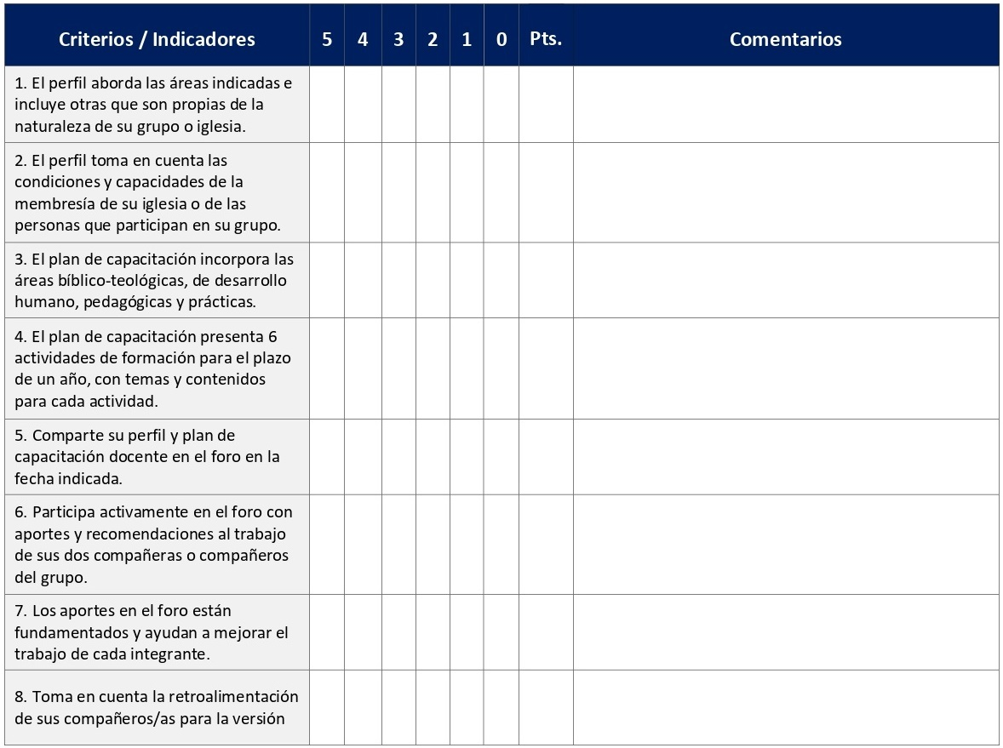

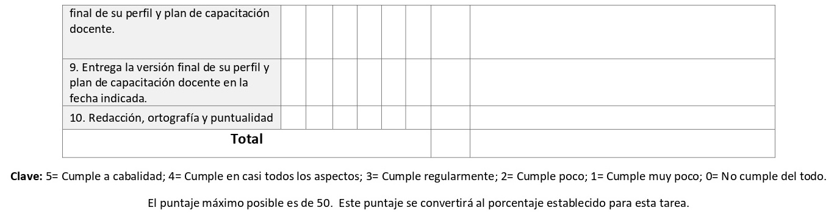

ESCALA DE EVALUACIÓN – BORRADORES DEL MANUAL DE EDUCACIÓN CRISTIANA

El manual de educación cristiana es el trabajo final del curso que recoge los insumos de todo el proceso de aprendizaje. Se presentan 4 borradores progresivos en las sesiones 4, 8, 10 y 14 que se evalúan según la rúbrica que sigue.
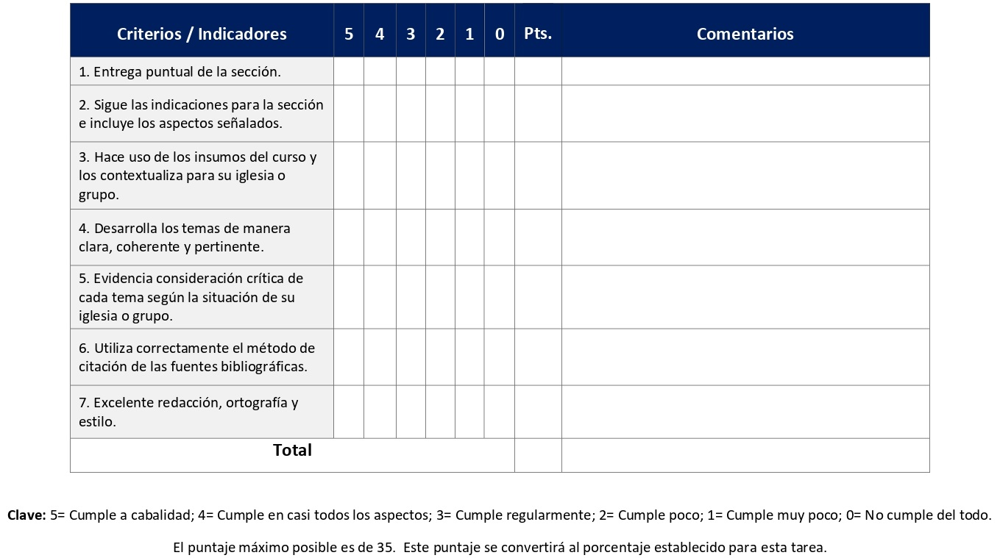

ESCALA DE EVALUACIÓN – VERSIÓN FINAL DEL MANUAL DE EDUCACIÓN CRISTIANA

El manual desarrollado entre la sesión 4 y 14 se entrega en su versión final en la sesión 15. Tiene un valor de 10% y se evalúa según esta escala.
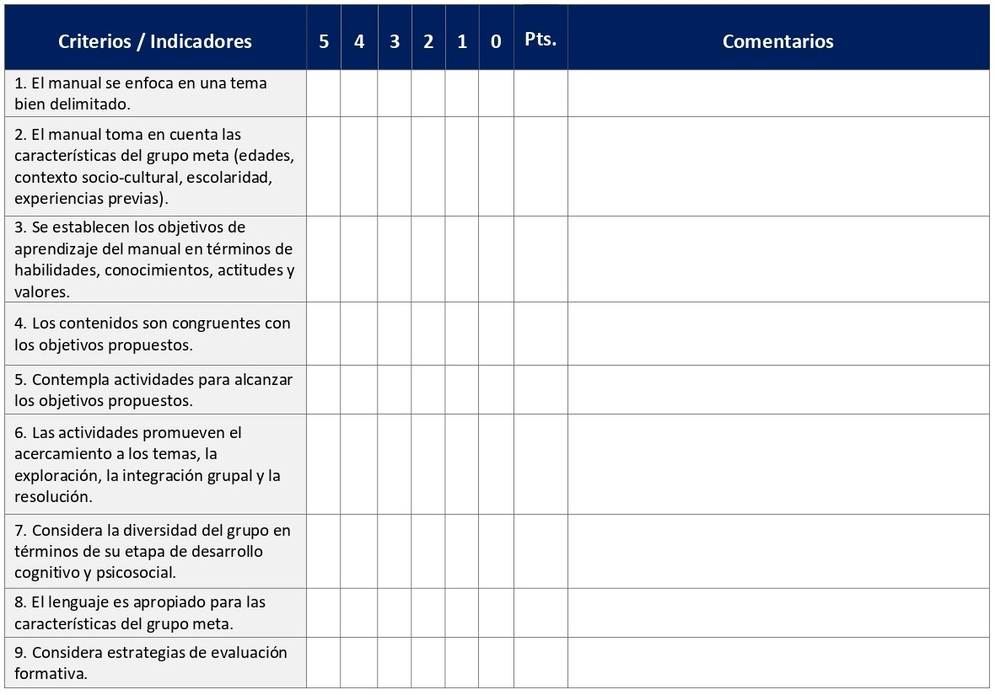

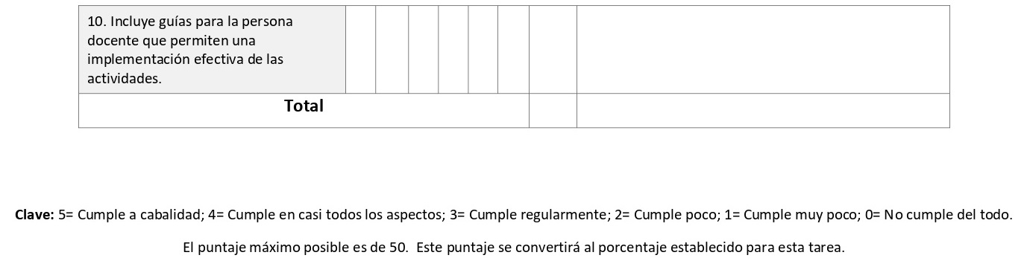

XI. Bibliografía obligatoria
Nota: Los materiales que no cuentan con enlace de acceso son digitalizaciones en formato pdf de bibliografía física disponible en la Biblioteca de la UBL, los cuales se encuentran disponibles en el aula virtual.
Erikson, Erik. Infancia y sociedad, traducción de Noemí Rosemblatt. Buenos Aires: Hormé, 2008. (clásico, última edición)
Floristán, Casiano. Teología Práctica. Teoría y praxis de la acción pastoral. Salamanca: Sígueme, 1993. (Clásico, última reimpresión, 2009)
Freire, Paulo. Pedagogía del oprimido. Montevideo: Siglo Veintiuno, 1980. (Clásico, última reimpresión, 2012)
Galindo, Israel. Capítulos del 24 al 28 de "El arte de la enseñanza cristiana". En Módulo Introducción a la Educación Cristiana, compilado por Ruth Mooney, 297-311. San José, Costa Rica: Editorial SEBILA, 2010. (clásico, última edición)
Galindo, Israel. “El Arte de Hacer Buenas Preguntas”. En Módulo Introducción a la Educación Cristiana, compilado por Ruth Mooney, 346-348. San José, Costa Rica: Editorial SEBILA, 2010. (clásico, última edición)
George, Sherron. La Iglesia que educa: fundamentos bíblico-teológicos y pedagógicos de la educación cristiana. Quito: CLAI, 2005. (clásico, última edición)
Jiménez, Pablo. Principios de educación cristiana. Nashville: Abingdon, 2003. (clásico, última edición)
Leme Garcez, María Cecilia, et. al. “Aportes pedagógicos”. En Educación religiosa en América Latina y el Caribe: Reflexiones y voces plurales para caminos pedagógicos interculturales, compilado por José Mario Méndez Méndez, 499-535. San José, Costa Rica: SEBILA, 2023. Acceso el 27 de agosto de 2023. https://repositorio.una.ac.cr/bitstream/handle/11056/26080/Educacion_religiosa.pdf?sequence=1&isAllowed=y
Mujica Johnson, Felipe Nicolás. Educación ética basada en el amor: El valor moral de las emociones. Saarbrücken: Editorial Académica Española, 2020.
Mooney, Ruth. Manual para crear materiales de educación cristiana. Ontario: Pandora, 2001. (clásico, última edición)
Ordoñez Peñalonzo, Jacinto. Introducción a la Pedagogía. San José, Costa Rica: EUNED, 2008. (clásico, última edición)
Restrepo Carvajal, Jorge Emiro. Desarrollo cognitivo: ecología cultural. México: Manual Moderno, 2019.
Schipani, Daniel. El reino de Dios y el ministerio educativo de la iglesia. Miami: Caribe, 1983. (Clásico, última edición)
Westerhoff, John. ¿Tendrán fe nuestros hijos? Buenos Aires: Aurora, 1979. (Clásico, última edición)

XII. Bibliografía complementaria
Nota: Los materiales que no cuentan con enlace de acceso son digitalizaciones en formato pdf de bibliografía física disponible en la Biblioteca de la UBL, los cuales se encuentran disponibles en el aula virtual.

Freire, Pablo. Pedagogía de la autonomía. México, D.F.: Siglo Veintinuno, 1997. (Clásico, última reimpresión, 2017)
Gallego, Jorge Iván. “Pedagogía crítica y educación no formal”. Uni-Pluriversidad 7, n. 2 (2007): 35-38. Acceso el 18 de diciembre de 2020. https://revistas.udea.edu.co/index.php/unip/article/view/11900
Pérez, Javier. “La pedagogía incómoda de Jesús”. Aportes Teológicos, n.5 (2019): 3-67. Acceso el 18 de diciembre de 2020. http://revistas.ubl.ac.cr/index.php/apteo/issue/view/58
Santamaría Rodríguez, Juan Esteban, Eduard Andrés Quitián Álvarez y Alba Luz Orozco Bernal. “Caracterización de una pedagogía de la teología en perspectiva crítico-liberadora: Reflexiones desde la pedagogía crítica y la teología de la liberación”. Revista Albertus Magnus 7, n. 2 (2016): 213-237. Acceso el 18 de diciembre de 2020. https://doi.org/10.15332/s2011-9771.2016.0002.02

Universidad Bíblica Latinoamericana

Facultad de Teología
Bachillerato en Ciencias Bíblicas

Sílabo

Análisis de Textos Bíblicos

Código | CB 111
Créditos | 4
Requisitos | CBX 113
Modalidad | Virtual
Naturaleza | Teórico-práctico
Periodo | Cuatrimestral (15 semanas lectivas)
Nivel | VII Cuatrimestre
Horario | El curso requiere de 12 horas de trabajo semanal
Aula | Plataforma virtual de la UBL
Docente
Instrucciones administrativas | El curso es virtual, por lo que se requiere de acceso a una computadora con conexión a Internet, además de destrezas básicas para el manejo de correo electrónico y la plataforma Moodle desde el rol de estudiante. Por su naturaleza teórico-práctica en este curso se debe invertir dos horas semanales en trabajos prácticos. La dirección de acceso a la plataforma es la siguiente:  https://campus.ubl.ac.cr/login/index.php

I. Descripción

Se privilegia en este curso el ejercicio de la capacidad de análisis de textos bíblicos como destreza fundamental en el ejercicio de las ciencias bíblicas, cuyo objeto de estudio es el texto bíblico. Las y los estudiantes deben completar los cursos introductorios para tener el trasfondo necesario para entrar en un análisis profundo de una selección de textos bíblicos. Se exige la práctica de diversos métodos de análisis de textos, vistos siempre dentro del marco de las unidades mayores del Antiguo y Nuevo Testamento. Al abordar la interpretación de los textos, se mantiene la perspectiva de la comunidad hermenéutica actual al mismo tiempo que se investiga sobre las interpretaciones a través del período bíblico.

II. Objetivo general

Producir análisis exegéticos de textos bíblicos de distintos géneros literarios y períodos históricos mediante la implementación de diversos métodos propios de la disciplina, con el fin de lograr un diálogo entre el mundo del texto y el mundo de hoy, y una comunicación expositiva eficaz.

III. Objetivos específicos

1. Relacionar los textos con sus contextos literarios e históricos.

2. Aplicar los métodos más usados en la interpretación de textos.

3. Analizar a profundidad textos bíblicos que sean de utilidad práctica en las comunidades de quienes estudian.

4. Desarrollar destrezas que posibiliten que se compartan los resultados de estudio en la vida de sus iglesias respectivas.

IV. Contenidos

Unidad 1: Modelos comunes en la interpretación bíblica

1.1 Introducción al curso
1.2 Métodos de interpretación bíblica

Unidad 2: El trasfondo de los textos

2.1 Contexto social e histórico
2.2 Contexto literario

Unidad 3: El análisis de los textos seleccionados

3.1 Análisis narrativo
3.2 Análisis sociológico
3.3 Análisis retórico

Unidad 4: Análisis hermenéutico de los textos

4.1 La hermenéutica bíblica poscolonial
4.2 La hermenéutica bíblica feminista

Unidad 5: Conclusiones analíticas sobre los textos

5.1 Revisión, recapitulación y síntesis
5.2 Evaluación final
V. Metodología
La metodología desarrollada en el aula virtual coloca a la persona estudiante como el eje central del proceso de enseñanza y aprendizaje, para lo cual la persona docente como responsable del curso dirige, evacúa dudas y permite que se dé un ambiente democrático en el aprendizaje y que, por medio de las estrategias empleadas se contribuya a la construcción del conocimiento. El entorno virtual utilizado por la UBL se caracteriza por facilitar la interacción, el acceso a recursos diversos, la producción de contenidos y el establecimiento de redes como parte del proceso de enseñanza y aprendizaje. Por sus características este entorno, y la metodología empleada en el curso, permiten que la persona estudiante avance de acuerdo con su disponibilidad de tiempo y con la posibilidad de desarrollar sus actividades desde cualquier lugar, sin embargo, deberá cumplir con las actividades programadas en las fechas establecidas.
Al trabajar con un texto antiguo de la Biblia se establece un tipo de conversación entre sistemas sociales distintos, es decir, del mundo antiguo y del mundo contemporáneo. Para que se dé un encuentro entre estos dos mundos se utilizan estrategias de lecturas intertextuales, interculturales y comparativas. Al percibir la Biblia como alteridad es posible ubicar las narraciones en sus posibles contextos socioculturales, lo que permite construir una serie de escenarios en donde interactúan varios significados textuales. Con estas estrategias se construyen llaves hermenéuticas que hacen de la textualidad un entramado de interacciones sociales activadas a través del lenguaje y traducidas en los distintos escenarios creados. De esta manera, distintos acercamientos exegéticos, más los ejercicios de lectura intertextuales y comparativos permitirán entender qué era la Biblia como texto posado sobre muchos remiendos y elaborado sobre la base de contextos socioculturales y religiosos específicos.
Con el apoyo de insumos teóricos aportados por la persona docente y las lecturas se realizarán ejercicios individuales y grupales con textos de diversos géneros literarios. Se valorarán, compararán y contrastarán acercamientos exegéticos, comparativos, interculturales e intertextuales a los textos bíblicos. La aplicación de diversos métodos a un texto bíblico permitirá el análisis crítico y profundo en sus posibles ambientes culturales, para finalmente exponer los resultados de una lectura crítica preliminar. En los encuentros sincrónicos virtuales la persona docente aportará elementos de profundización, se discutirá sobre textos bíblicos específicos y también se realizará una retroalimentación. Las sesiones sincrónicas se grabarán para que los y las estudiantes que justifiquen debidamente su ausencia, sea por motivos tecnológicos, ancho de banda, laborales, de salud u otros pueden tener acceso a ella. Esta flexibilidad es parte esencial del modelo educativo de la Universidad y busca evitar la exclusión por situaciones de inequidad social, condición climática, demandas laborales o ministeriales, entre otras. A la vez, se asegura de que todas las personas estudiantes tengan acceso a los recursos de aprendizaje que se ofrecen en el curso.

VI. Estrategias de aprendizaje
Las estrategias de aprendizajes se orientan por los objetivos del curso. Se priorizan tres tipos de estrategias: actividades de interacción y valoración crítica de los insumos de las lecturas, ejercicios individuales de análisis de textos bíblicos y actividades de diálogo y producción colectiva sobre los métodos de análisis bíblico, sus aportes, limitaciones e implementación.
Se utilizan las siguientes estrategias de aprendizaje:
a) Encuentro sincrónico virtual: Los encuentros sincrónicos virtuales se realizan por medio de la herramienta que se encuentra en la plataforma virtual. En ellos la persona docente aportará insumos de clarificación, profundización y orientación en la realización de ejercicios de análisis de textos en forma grupal. Se buscará desarrollar diálogos e intercambios sobre los distintos métodos de análisis de textos bíblicos. En las últimas dos sesiones los y las estudiantes presentarán su trabajo final por medio de encuentros sincrónicos virtuales. Los encuentros sincrónicos tienen valor formativo.
b) Foro: Los foros son estrategias para fomentar el diálogo y la socialización de aportes y conocimientos de manera asincrónica. En ellos se realizará una discusión para desarrollar las ideas fundamentales de los textos asignados, formular una lectura intertextual entre los y las estudiantes y considerar el aporte de las lecturas para la práctica propia de análisis de textos bíblicos y su aplicación. Se promueve un diálogo que permita fortalecer la mirada crítica y contextual a los textos analizados y los métodos empleados, como también sus presupuestos teóricos.
c) Wiki: La herramienta del wiki permite desarrollar un trabajo colaborativo de construcción de un texto, análisis o insumos de otra naturaleza, según la indicación docente y la naturaleza del curso. Cada estudiante alimentará lo ya aportado por sus compañeros y compañeras para crear un solo texto que será producto de todos y todas. Las personas estudiantes desarrollarán un wiki sobre los modelos exegéticos y cómo estos indicen en nuestra lectura de la Biblia y, en otro momento, construirán un wiki sobre los métodos retóricos. En ambos wikis se aportarán ejemplos con textos bíblicos.
d) Análisis de textos bíblicos: Además de los análisis que se realizarán en los encuentros sincrónicos con la persona docente y demás personas del curso y en algunos de los foros, se desarrollarán tres trabajos individuales de análisis de textos bíblicos que serán asignados por la persona docente. Cada análisis se realizará con un método o enfoque distinto, acorde a la sesión respectiva. El ejercicio individual de análisis de textos será fundamental para fortalecer las destrezas y capacidades propias de una persona profesional en el área de Ciencias Bíblicas.
e) Trabajo final: El trabajo final es un trabajo grupal de análisis de un texto bíblico elegido entre los que asigne la persona docente. Se desarrollarán los métodos abordados en el curso, tomando en cuenta la retroalimentación recibida para los análisis entregados en sesiones anteriores. La persona docente entregará una guía para este trabajo. Antes de entregar en su forma final el trabajo, deberán entregar un borrador de este, con el objetivo de recibir retroalimentación de la persona docente.
f) Presentación oral de los resultados del trabajo final: Cada grupo escogerá una persona encargada de exponer los resultados del trabajo final de forma oral. Así, las personas integrantes demostrarán el manejo de las herramientas utilizadas en clase en lo que se refiere a los modelos exegéticos y las lecturas de los textos bíblicos.
Los y las estudiantes podrán comunicarse con la persona docente a través de la plataforma virtual, o bien el correo electrónico suministrado por esta, y recibirán una respuesta a las consultas realizadas en un tiempo máximo de 48 horas.

VII. Recursos didácticos

Para lograr los objetivos del curso, desarrollar los contenidos y la metodología propuesta se hará uso de los siguientes recursos didácticos:

a) Lecturas semanales obligatorias que se asignan como insumo para las actividades individuales y grupales. Las lecturas abordan insumos teóricos y metodológicos para el análisis de textos que serán aplicados a los ejercicios prácticos asignados en foros, wiki, trabajos individuales, entre otros. Todos los materiales de lectura están disponibles en formato digital en la plataforma virtual.

b) Lecturas complementarias en algunas de las sesiones que se asignan para su lectura con el fin de ampliar las temáticas y dar a conocer insumos para posterior profundización, según el interés de cada estudiante. Realizar estas lecturas es opcional.

c) En cada una de las sesiones en la plataforma virtual encontrará una ruta de aprendizaje con información tal como: los contenidos que estudiará, el material obligatorio y/o complementario, instrucciones detalladas para la elaboración/participación en la actividad asignada y la evaluación de esta.

d) En la plataforma virtual también dispondrá de guías generales que se encuentran en el material complementario de la sesión correspondiente para la participación en un foro, un wiki y mediante la herramienta Big Blue Button en la plataforma Moodle, así como guías para los análisis de textos bíblicos y el trabajo final.

e) También puede disponer de las bases de datos, revistas en línea, repositorios y buscadores especializados a los cuales puede acceder mediante la Biblioteca Enrique Strachan (https://www.ubl.ac.cr/biblioteca), así como consultar el Portal de Revistas de la UBL (http://revistas.ubl.ac.cr/). A través del correo de la biblioteca (biblioteca@ubl.ac.cr) puede solicitar recursos que se encuentren en la colección física.

f) La Biblioteca Digital de la UBL cuenta con recursos de acceso abierto para la investigación, organizados por temas y disponibles a través de un buscador, además de todos los materiales bibliográficos asignados en los cursos de la carrera de bachillerato en Ciencias Bíblicas. Dicho espacio está disponible para todas las personas registradas en el campus virtual y se puede acceder a través del siguiente enlace: https://campus.ubl.ac.cr/course/index.php?categoryid=186

g) Mediante el campus virtual accederá al espacio de soporte técnico, en el cual puede evacuar sus dudas o preguntas frecuentes y al correo electrónico para comunicarse con la persona docente.

VIII. Cronograma de trabajo

Sesión  (semana) | Contenidos temáticos | Actividades de enseñanza-aprendizaje
 |  | Recursos didácticos | Actividades de aprendizaje
1 | Unidad 1: Modelos comunes en la interpretación bíblica  1.1 Introducción al curso | Ruta de aprendizaje  Monroy Palacio, José Agustín. “Interculturalidad con enfoque bíblico-teológico”. Camino, n. 7 (2020): 25-31. Acceso el 18 de noviembre de 2022. https://revistas.uniclaretiana.edu.co/index.php/Camino/article/view/77  Material complementario  Guía para la participación en un foro en la plataforma Moodle  Guía para la participación mediante la herramienta Big Blue Button en la plataforma Moodle | - Participación en el foro social CAFETERÍA.  - Participación en el foro de dudas.  - Introducción a las temáticas del curso y debate sobre la interculturalidad en un encuentro sincrónico virtual.
2 | Unidad 1: Modelos comunes en la interpretación bíblica  1.2 Métodos de interpretación bíblica | Ruta de aprendizaje  Ramírez Kidd, José Enrique. “Descripción de la obra”. En Para comprender el Antiguo Testamento, 2-31. San José: SEBILA, 2019. (clásico, última edición)  Gil Arbiol, Carlos. “La Biblia y el mundo del siglo XXI”. Iglesia Viva, n. 238 (2009): 9-22. Acceso el 18 de noviembre de 2022. https://iviva.org/revistas/238/238-11-CARLOSGIL.pdf  Barton, John. “Enfoques histórico-críticos”. En La interpretación bíblica hoy, editado por John Barton, 25-37. Santander: Sal Terrae. 2001. (clásico, última edición)  Material complementario  Guía para la participación en un foro en la plataforma Moodle | - Realizar las lecturas de la sesión.  - Participación en el foro temático: Algunos métodos de interpretación bíblica.
3 | Unidad 1: Modelos comunes en la interpretación bíblica  1.2 Métodos de interpretación bíblica | Ruta de aprendizaje  De Wit, Hans. “Los límites de la interpretación”. En La dispersión el texto es patria: introducción a la hermenéutica clásica, moderna y posmoderna, 482-505. San José: SEBILA, 2010. (clásico, última edición)  Bernabé, Carmen. “Ni piedra ni espejo: la interpretación de la Biblia entre el fundamentalismo y el subjetivismo”. Theologica Xaveriana, n.º 177 (2014): 267-286.  Material complementario  Guía para la participación en un wiki en la plataforma Moodle | - Realizar las lecturas de la sesión.  - Participación en la elaboración de un wiki sobre las implicaciones de los métodos exegéticos en las lecturas bíblicas.
4 | Unidad 2: El trasfondo de los textos  2.1 Contexto social e histórico | Ruta de aprendizaje  Kessler, Rainer. “La formación de una antigua sociedad de clases”. En Historia social del antiguo Israel, 165-183. Salamanca: Ediciones Sígueme, 2013. (clásico, última edición)  Álvarez Cineira, David. “La importancia del contexto histórico para la interpretación del Nuevo Testamento. El culto al emperador: Rom 1,3-4, una crítica velada”. En El Nuevo Testamento en su contexto: propuestas de lectura, editado por Rafael Aguirre, 35-56. Estella: Verbo Divino. 2013. (clásico, última edición)  Material complementario  Whitelam, Keith. “El mundo social de la Biblia”. En La interpretación bíblica hoy, 53-69. Editado por John Barton. Santander: Sal Terrae, 2001. (clásico, última edición)  Guía para la participación en un foro en la plataforma Moodle | - Realizar las lecturas de la sesión.  - Participación en el foro temático: Importancia del contexto sociocultural en las reflexiones bíblicas.
5 | Unidad 2: El trasfondo de los textos  2.1 Contexto social e histórico | Ruta de aprendizaje  Asurmendi, Jesús María. “Daniel y la apocalíptica”. En Historia, Narrativa, Apocalíptica: introducción al estudio de la Biblia, editado por Antonio González Lamadrid, et. al., 479-540. Estella: Verbo Divino. 2000. (clásico, última edición)  Material complementario  Guía para la participación mediante la herramienta Big Blue Button en la plataforma Moodle | - Realizar la lectura de la sesión.  - Explicación de la aplicación de las lecturas intertextuales en un encuentro sincrónico virtual.
6 | Unidad 2: El trasfondo de los textos  2.2 Contexto literario | Ruta de aprendizaje  Marguerat, Daniel e Yvan Bourquin. “Historia y enunciación”. En Cómo leer los relatos bíblicos: iniciación al análisis narrativo, 35-50. Santander: Sal Terrae, 2000. (clásico, última edición)  Material complementario  West, Gerald. Estudio Contextual de la Biblia. Aportes Bíblicos, n.º 26 (2018): 26-53.  Guía para la participación en un foro en la plataforma Moodle | - Realizar la lectura de la sesión.  - Participación en el foro temático: Contextos vitales de los textos bíblicos.
7 | Unidad 3: El análisis de los textos seleccionados  3.1 Análisis narrativo | Ruta de aprendizaje  Marguerat, Daniel e Yvan Bourquin. “Entrar en el mundo del relato”. En Cómo leer los relatos bíblicos: iniciación al análisis narrativo, 11-34. Santander: Sal Terrae, 2000. (clásico, última edición)  Salas Portilla, Uriel Salomón. “David como rey absoluto: análisis narrativo de 2S 20”. Theologica Xaveriana, n. 178 (2014): 515-543. Acceso el 18 de noviembre de 2022. https://www.redalyc.org/articulo.oa?id=191032567008 | - Realizar las lecturas de la sesión.  - Iniciar la elaboración de un análisis narrativo de uno de los textos asignados por la persona docente.
8 | Unidad 3: El análisis de los textos seleccionados  3.1 Análisis narrativo | Ruta de aprendizaje  Material complementario  Guía para la participación en un foro en la plataforma Moodle | - Entregar el análisis narrativo de uno de los textos asignados por la persona docente.  - Participación en el foro temático: Revisión, recapitulación y síntesis sobre los insumos estudiados hasta el momento.
9 | Unidad 3: El análisis de los textos seleccionados  3.2 Análisis sociológico | Ruta de aprendizaje  Aguirre, Rafael. “Exégesis contextual, ciencias sociales y dimensión teológica”. En El Nuevo Testamento en su contexto: propuestas de lectura, editado por Rafael Aguirre, 15-31. Estella: Verbo Divino. 2013. (clásico, última edición)  Material complementario  Guía para la participación mediante la herramienta Big Blue Button en la plataforma Moodle | - Realizar la lectura de la sesión.  - Elaboración de un análisis sociológico de un texto bíblico.  - Exposición docente y discusión grupal en un encuentro sincrónico virtual.
10 | Unidad 3: El análisis de los textos seleccionados  3.3 Análisis retórico | Ruta de aprendizaje  Meynet, Roland. “La retórica bíblica”. En Leer la Biblia: una explicación para comprender. Un ensayo para reflexionar, 74-91. México: Siglo XXI Editores, 2003. (clásico, última edición)  Material complementario  Kennedy, George, A. “La retórica de los Evangelios”. En Retórica y Nuevo Testamento: la interpretación del Nuevo Testamento mediante la crítica retórica, 185-214. Madrid: Cristiandad, 2003. (clásico, última edición)  Guía para la participación en un wiki en la plataforma Moodle | - Realizar la lectura de la sesión.  - Participación en la elaboración de un wiki sobre los métodos retóricos en las lecturas bíblicas.  - Iniciar la elaboración del trabajo final.
11 | Unidad 4: Análisis hermenéutico de los textos  4.1 La hermenéutica bíblica poscolonial | Ruta de aprendizaje  Menéndez Antuña, Luis. “Re-lecturas desde el ‘más-acá’. Introduciendo la óptica poscolonial en el panorama bíblico de lengua hispana”. Teológica Xaveriana, n. 171 (2011): 169-202. Acceso el 18 de noviembre de 2022. https://revistas.javeriana.edu.co/index.php/teoxaveriana/article/view/9366  Material complementario  Guía para la participación en un foro en la plataforma Moodle | - Realizar la lectura de la sesión.  - Participación en el foro temático: El modelo decolonial como lectura alternativa.  - Continuar con la elaboración del trabajo final.
12 | Unidad 4: Análisis hermenéutico de los textos  4.2 La hermenéutica bíblica feminista | Ruta de aprendizaje  Azcuy, Virignia R. “Exégesis y teología en la encrucijada. Teología feminista e interpretación feminista de la Biblia: una aproximación”. Teología y Vida, n. 1-1 (2012) 163-192. Acceso el 18 de noviembre de 2022. https://doi.org/10.4067/S0049-34492012000100008 | - Realizar la lectura de la sesión.  - Realización de un ejercicio de hermenéutica bíblica feminista.  - Continuar con la elaboración del trabajo final.
13 | Unidad 5: Conclusiones analíticas sobre los textos  5.1 Revisión, recapitulación y síntesis | Ruta de aprendizaje  García-Bachmann, Mercedes. “Ejercicio de hermenéutica bíblica con perspectiva de género a partir de Isaías 2-4”. Teología y Vida, n. 4 (2020): 423-442. Acceso el 18 de noviembre de 2020. https://doi.org/10.4067/S0049-34492020000400423  Material complementario  Castillo, David. “¡Ya no sube el cortador contra nosotros! Interpretar la Biblia con conciencia ecológica”. Revista de Interpretación Bíblica Latinoamericana, n. 2 (2019): 39-58. Acceso el 18 de noviembre de 2022. https://doi.org/10.15603/1676-3394/ribla.v80n2p39-58  Guía para la participación en un foro en la plataforma Moodle | - Realizar la lectura de la sesión.  - Participación en el foro temático: Revisión, recapitulación y síntesis sobre los insumos estudiados hasta el momento.  - Entregar un borrador del trabajo final.
14 | Unidad 5: Conclusiones analíticas sobre los textos  5.2 Evaluación final | Ruta de aprendizaje  Material complementario  Guía para la participación mediante la herramienta Big Blue Button en la plataforma Moodle | - Presentación de un resumen oral de su trabajo final en un encuentro sincrónico virtual.  - Continuar con la elaboración del trabajo final (correcciones a partir de la retroalimentación docente).
15 | Unidad 5: Conclusiones analíticas sobre los textos  5.2 Evaluación final | Ruta de aprendizaje  Material complementario  Guía para la participación mediante la herramienta Big Blue Button en la plataforma Moodle | - Presentación de un resumen oral de su trabajo final en un encuentro sincrónico virtual.  - Entregar el trabajo final.

IX. Distribución de tiempo semanal
Al ser este un curso impartido en la modalidad virtual no se requiere la asistencia a clases presenciales. Por ello, cada semana se asignan actividades que los estudiantes deben realizar para promover el diálogo con los contenidos y la asimilación de los temas a través de lecturas críticas, análisis, tareas, informes, discusiones en foros o trabajos colaborativos. Debe considerarse que, al tener este curso asignados 4 créditos, se debe invertir 12 horas de trabajo por semana. La distribución de tiempos es la siguiente:

Tipo de horas  (categoría) | Horas por semana | Actividades relacionadas
Horas de Estudio Individual (HEI) | 3 | - Lectura de los textos (materiales en formato digital).  - Análisis de lecturas e investigación por cuenta propia.
Horas de Trabajo Colaborativo (HTC) | 4 | - Participación en los foros temáticos (incluye aportes personales y réplicas a los y las demás estudiantes).  - Participación en la elaboración de wikis.  - Participación en los encuentros sincrónicos virtuales.  - Elaboración de un trabajo final.  - Presentación oral de los resultados del trabajo final.
Horas de Producción Individual (HPI) | 3 | - Análisis de textos bíblicos.
Horas de Práctica (HP) | 2 | - En este curso, por su naturaleza, las horas prácticas contemplan los ejercicios de estudio bíblico.
Total de horas (TH) | 12

Las horas de trabajo en cada categoría corresponden a un promedio estimado semanal. Dependiendo de la programación estipulada en el cronograma, se podrá requerir un mayor o menor tiempo de dedicación a cada tipo de actividad durante una semana específica. Sin embargo, el curso está diseñado de forma que el total de horas semanales nunca sobrepase las 12 horas. La distribución de tiempos por tipo de horas (categoría) es congruente, en todos sus extremos, con lo que establece el plan de estudios de la modalidad virtual.

X. Evaluación
Para le evaluación de este curso se analizarán los procesos de aprendizaje por medio de la interacción grupal en las actividades semanales y la capacidad de construir sobre lo trabajado en cada sesión. La retroalimentación de la persona docente será fundamental para orientar el desarrollo de las capacidades cognitivas de los y las estudiantes. La evaluación sumativa se realiza por medio de la sumatoria de las actividades de aprendizaje realizadas en el curso. El curso se aprueba con una nota mínima de 7.00 (siete en escala decimal). Los porcentajes asignados a cada elemento del curso son los siguientes:
Síntesis cuantitativa de la evaluación
Rubros para evaluar | Porcentaje total
Encuentros sincrónicos virtuales  - Se llevan a cabo en las sesiones 1, 5, 9, 14 y 15. Tienen un valor formativo y no sumativo. | ̶
Foros temáticos  Se desarrollan en las sesiones 2, 4, 6, 8, 11 y 13. Cada foro tiene un valor de 5%. | 30%
Wikis  Se desarrollan en las sesiones 3 y 10. Cada wiki tiene un valor de 7,5%. | 15%
Análisis de textos bíblicos  Se distribuyen de la siguiente forma y cada uno tiene un valor de 10%:  - Análisis narrativo (sesiones 7 y 8).  - Análisis sociológico (sesión 9).  - Ejercicio de hermenéutica feminista (sesión 12). | 30%
Trabajo final grupal  Se elabora desde la sesión 10 hasta la 15 de la siguiente forma:  - Borrador (sesión 13).  - Correcciones a partir de la retroalimentación docente (sesión 14).  - Entrega trabajo final (sesión 15). | 20%
Presentación oral trabajo final  Se lleva a cabo en las sesiones 14 y 15 según asignación docente. | 5%
Total | 100%

RÚBRICA DE EVALUACIÓN – FORO TEMÁTICO
Los foros son estrategias para fomentar el diálogo y la socialización de aportes y conocimientos de manera asincrónica. Se desarrollan en las sesiones 2, 4, 6, 8, 11 y 13. Cada foro tiene un valor de 5%.
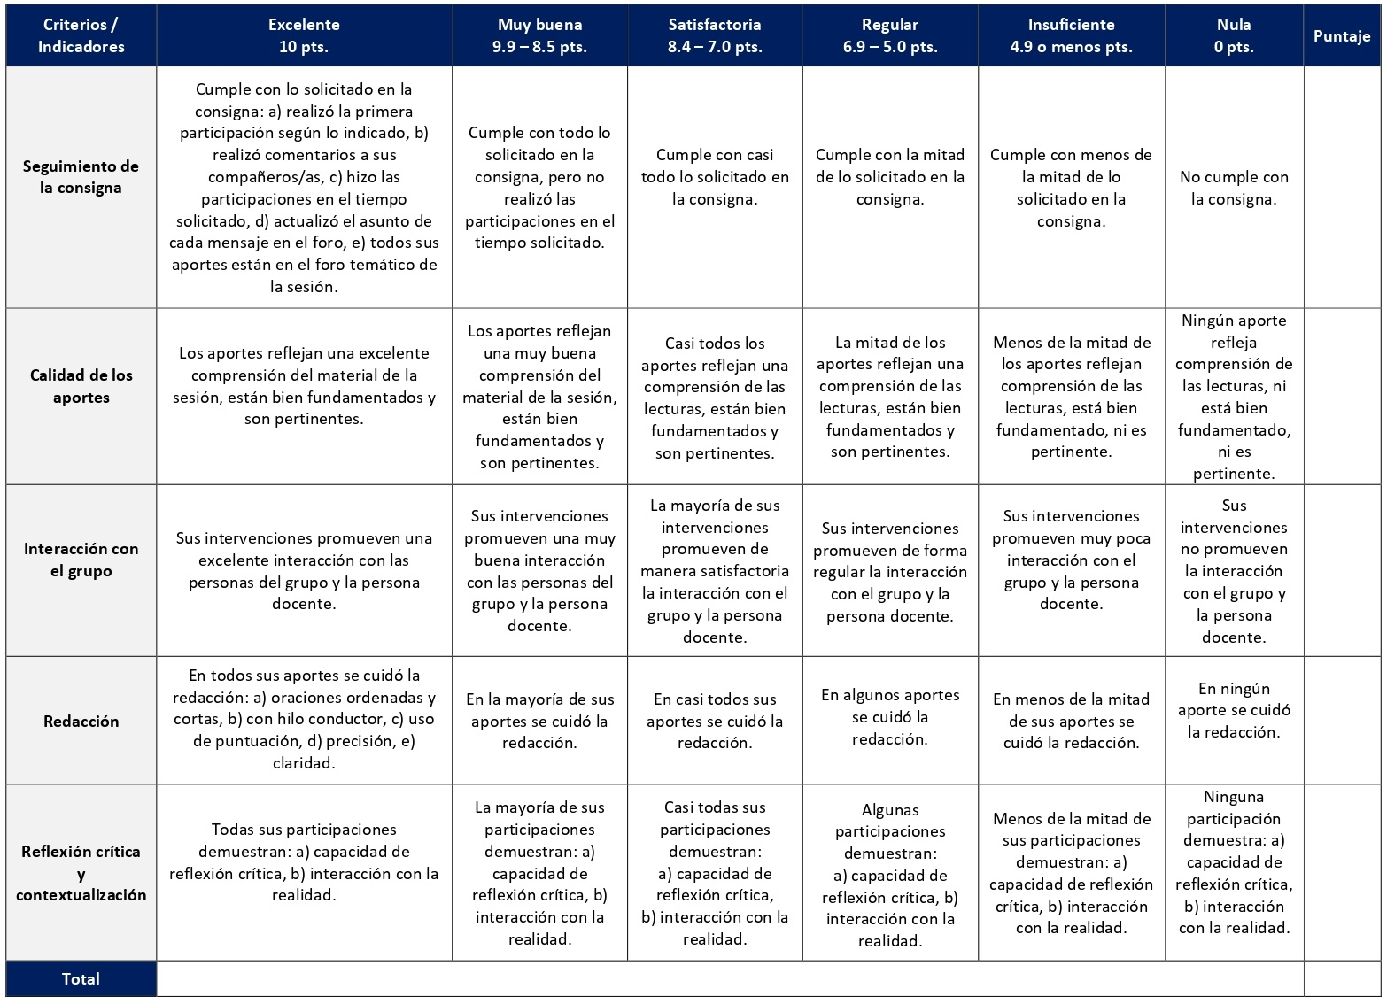

RÚBRICA DE EVALUACIÓN – WIKI
La herramienta del wiki permite desarrollar un trabajo colaborativo de construcción de un texto, análisis o insumos de otra naturaleza, según la indicación docente y la naturaleza del curso. Se desarrollan en las sesiones 3 y 10. Cada wiki tiene un valor de 7,5%.

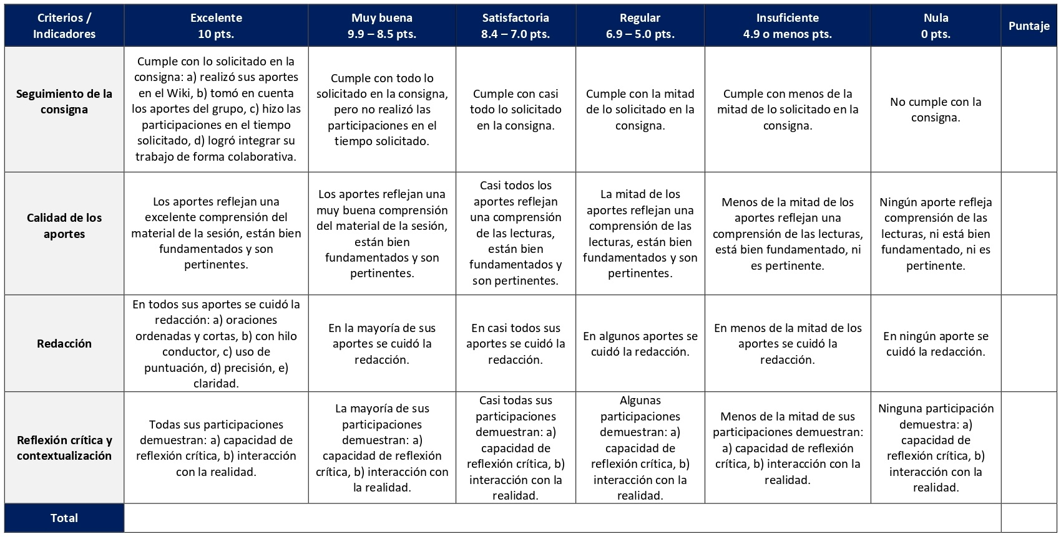

ESCALA DE EVALUACIÓN – ANÁLISIS DE TEXTOS BÍBLICOS

Además de los análisis que se realizarán en los encuentros sincrónicos con la persona docente y demás personas del curso y en algunos de los foros, se desarrollarán tres trabajos individuales de análisis de textos bíblicos. Se distribuyen de la siguiente forma y cada uno tiene un valor de 10%: análisis narrativo (sesiones 7 y 8), análisis sociológico (sesión 9) y ejercicio de hermenéutica feminista (sesión 12).

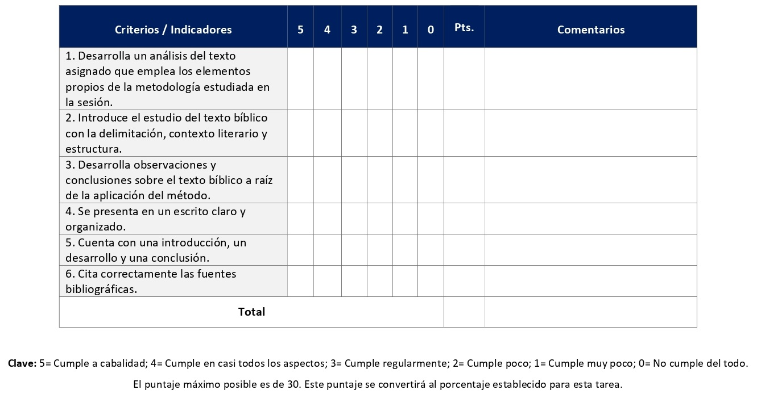

ESCALA DE EVALUACIÓN – TRABAJO FINAL

El trabajo final es un trabajo grupal de análisis de un texto bíblico elegido entre los que asigne la persona docente. Se desarrollarán los métodos abordados en el curso, tomando en cuenta la retroalimentación recibida para los análisis entregados en sesiones anteriores. Se elabora desde la sesión 10 hasta la 15 de la siguiente forma: borrador (sesión 13), correcciones a partir de la retroalimentación docente (sesión 14) y entrega trabajo final (sesión 15). Tiene un valor de 20%.
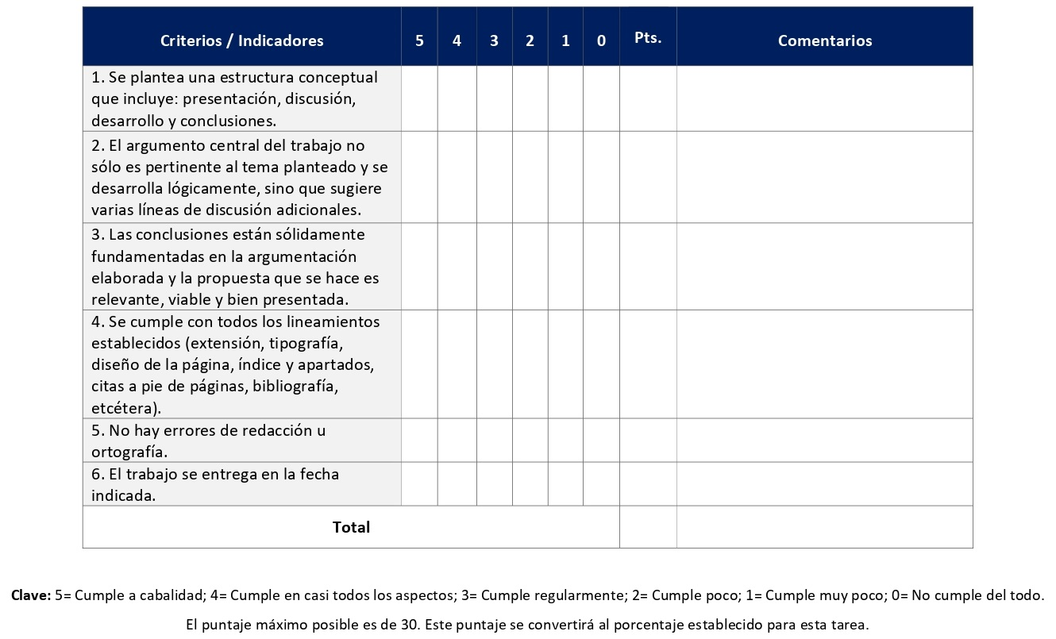

ESCALA DE EVALUACIÓN – PRESENTACIÓN DEL TRABAJO FINAL

Cada grupo escogerá una persona encargada de exponer los resultados del trabajo final de forma oral. Se lleva a cabo en las sesiones 14 y 15 según asignación docente. Tiene un valor de 5%.

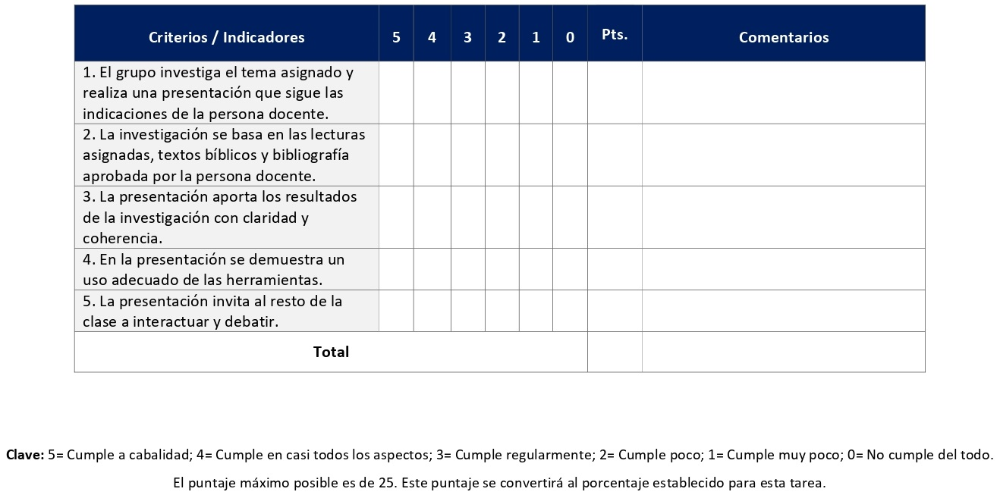

XI. Bibliografía obligatoria
Nota: Los materiales que no cuentan con enlace de acceso son digitalizaciones en formato pdf de bibliografía física disponible en la Biblioteca de la UBL, los cuales se encuentran disponibles en el aula virtual.
Aguirre, Rafael. “Exégesis contextual, ciencias sociales y dimensión teológica”. En El Nuevo Testamento en su contexto: propuestas de lectura, editado por Rafael Aguirre, 15-31. Estella: Verbo Divino. 2013. (clásico, última edición)
Álvarez Cineira, David. “La importancia del contexto histórico para la interpretación del Nuevo Testamento. El culto al emperador: Rom 1,3-4, una crítica velada”. En El Nuevo Testamento en su contexto: propuestas de lectura, editado por Rafael Aguirre, 35-56. Estella: Verbo Divino. 2013. (clásico, última edición)
Azcuy, Virignia R. “Exégesis y teología en la encrucijada. Teología feminista e interpretación feminista de la Biblia: una aproximación”. Teología y Vida, n. 1-2 (2012) 163-192. Acceso el 18 de noviembre de 2022. https://doi.org/10.4067/S0049-34492012000100008
Asurmendi, Jesús María. “Daniel y la apocalíptica”. En Historia, Narrativa, Apocalíptica: introducción al estudio de la Biblia, editado por Antonio González Lamadrid, et. al., 479-540. Estella: Verbo Divino. 2000. (clásico, última edición)
Barton, John. “Enfoques histórico-críticos”. En La interpretación bíblica hoy, editado por John Barton, 25-37. Santander: Sal Terrae. 2001. (clásico, última edición)
Bernabé, Carmen. “Ni piedra ni espejo: la interpretación de la Biblia entre el fundamentalismo y el subjetivismo”. Theologica Xaveriana, n.º 177 (2014): 267-286.
De Wit, Hans. En la dispersión el texto es patria: introducción a la hermenéutica clásica, moderna y posmoderna. San José: SEBILA, 2010. (clásico, última edición)
García-Bachmann, Mercedes. “Ejercicio de hermenéutica bíblica con perspectiva de género a partir de Isaías 2-4”. Teología y Vida, n. 4 (2020): 423-442. Acceso el 18 de noviembre de 2022. https://doi.org/10.4067/S0049-34492020000400423
Gil Arbiol, Carlos. “La Biblia y el mundo del siglo XXI”. Iglesia Viva, n. 238 (2009): 9-22. Acceso el 18 de noviembre de 2022. https://iviva.org/revistas/238/238-11-CARLOSGIL.pdf
Kessler, Rainer. Historia social del antiguo Israel. Salamanca: Ediciones Sígueme, 2013. (clásico, última edición)
Marguerat, Daniel e Yvan Bourquin. Cómo leer los relatos bíblicos: iniciación al análisis narrativo. Santander: Sal Terrae, 2000. (clásico, última edición)
Menéndez Antuña, Luis. “Re-lecturas desde el ‘más-acá’. Introduciendo la óptica poscolonial en el panorama bíblico de lengua hispana”. Teológica Xaveriana, n. 171 (2011): 169-202. Acceso el 18 de noviembre de 2022. https://revistas.javeriana.edu.co/index.php/teoxaveriana/article/view/9366
Meynet, Roland. Leer la Biblia: una explicación para comprender. Un ensayo para reflexionar. México: Siglo XXI Editores, 2003. (clásico, última edición)
Monroy Palacio, José Agustín. “Interculturalidad con enfoque bíblico-teológico”. Camino, n. 7 (2020): 25-31. Acceso el 18 de noviembre de 2022. https://revistas.uniclaretiana.edu.co/index.php/Camino/article/view/77
Ramírez Kidd, José Enrique. Para comprender el Antiguo Testamento. San José: SEBILA, 2019.
Salas Portilla, Uriel Salomón. “David como rey absoluto: análisis narrativo de 2S 20”. Theologica Xaveriana, n. 178 (2014): 515-543. Acceso el 18 de noviembre de 2022. https://www.redalyc.org/articulo.oa?id=191032567008

XII. Bibliografía complementaria
Nota: Los materiales que no cuentan con enlace de acceso son digitalizaciones en formato pdf de bibliografía física disponible en la Biblioteca de la UBL, los cuales se encuentran disponibles en el aula virtual.
Castillo, David. “¡Ya no sube el cortador contra nosotros! Interpretar la Biblia con conciencia ecológica”. Revista de Interpretación Bíblica Latinoamericana, n. 2 (2019): 39-58. Acceso el 18 de noviembre de 2022. https://doi.org/10.15603/1676-3394/ribla.v80n2p39-58
Kennedy, George, A. Retórica y Nuevo Testamento: la interpretación del Nuevo Testamento mediante la crítica retórica, 185-214. Madrid: Cristiandad, 2003. (clásico, última edición)
West, Gerald. Estudio Contextual de la Biblia. Aportes Bíblicos, n.º 26 (2018): 26-53.
Whitelam, Keith. “El mundo social de la Biblia”. En La interpretación bíblica hoy, editado por John Barton, 53-69. Santander: Sal Terrae, 2001. (clásico, última edición)

Universidad Bíblica Latinoamericana

Facultad de Teología
Bachillerato en Ciencias Bíblicas

Sílabo
Sociología del Periodo Bíblico II

Código | CB 114
Créditos | 4
Requisitos | CBX 110
Modalidad | Virtual
Naturaleza | Teórico
Periodo | Cuatrimestral (15 semanas lectivas)
Nivel | VII Cuatrimestre
Horario | El curso requiere de 12 horas de trabajo semanal
Aula | Plataforma virtual de la UBL
Docente
Instrucciones administrativas | El curso es virtual, por lo que se requiere de acceso a una computadora con conexión a Internet, además de destrezas básicas para el manejo de correo electrónico y la plataforma Moodle desde el rol de estudiante. La dirección de acceso a la plataforma es la siguiente:  https://campus.ubl.ac.cr/login/index.php

I. Descripción

Los documentos que componen la Biblia surgieron dentro de la experiencia vivida del pueblo de Israel y más tarde de la iglesia cristiana primitiva. Se analizan los varios aspectos de la historia del antiguo Cercano Oriente con especial atención a los sistemas políticos y económicos en su relación con la vida social y religiosa del cristianismo.

II. Objetivos generales

- Estudiar las condiciones sociales que marcaron la aparición de instituciones, movimientos y producción literaria en el periodo 150 a.C. y 100 d. C.
- Revisar varios modelos de análisis sociológicos destacando los aspectos más pertinentes en el estudio del cristianismo primitivo.
- Revisar algunos de los aportes sociológicos al estudio del AT y del NT haciendo la interrelación con el modelo usado en dichos análisis.
- Estudiar algunos aspectos del AT y el NT desde la perspectiva de uno o varios de los modelos de análisis sociológicos.

III. Objetivos específicos
Conocimiento y comprensión:
1. Analizar y comparar algunas de las corrientes sociológicas de la Palestina imperial romana.
2. Investigar los modelos ideológicos detrás de los movimientos religiosos.
3. Introducir brevemente algunos de los más significativos temas en el mensaje religioso de la literatura bíblica.
4. Introducir un método de exégesis con énfasis sociológico.
Destrezas:
1. Usando las herramientas adquiridas en la primera unidad, analizar algunos de los textos producidos con acercamiento sociológico.
2. Analizar algunos textos bíblicos con un acercamiento sociológico.

IV. Contenidos temáticos

Unidad 1: Modelos de análisis sociológico
1.1 Introducción al mundo social del Nuevo Testamento
1.2 Norman Gottwald: acercamiento sociológico al Antiguo Testamento
1.3 Gerd Theissen y el radicalismo itinerante en el movimiento de Jesús
1.4 Richard Horsley y su análisis del movimiento de Jesús

Unidad 2: Estructuras políticas de Palestina en el período helenístico
2.1 Panorama general de la organización y estructura del imperio romano
2.2 Organización y estructura de las provincias imperiales: Palestina

Unidad 3: Estructuras socio-económicas de Palestina en el período helenístico
3.1 Estructuras de la administración imperial romana en Palestina
3.2 Rasgos básicos de “la pirámide económica” en la Palestina romana

Unidad 4: Estructuras religiosas y filosóficas en el mundo greco-romano
4.1 Religión del imperio y religión popular
4.2 Los cultos mistéricos
4.3 Las filosofías helenísticas
4.4 Presentación y discusión de los ensayos finales

V. Metodología

La metodología desarrollada en el aula virtual coloca a la persona estudiante como el eje central del proceso de enseñanza y aprendizaje, para lo cual la persona docente como responsable del curso dirige, evacúa dudas y permite que se dé un ambiente democrático en el aprendizaje y que, por medio de las estrategias empleadas se contribuya a la construcción del conocimiento. El entorno virtual utilizado por la UBL se caracteriza por facilitar la interacción, el acceso a recursos diversos, la producción de contenidos y el establecimiento de redes como parte del proceso de enseñanza y aprendizaje. Por sus características este entorno, y la metodología empleada en el curso, permiten que la persona estudiante avance de acuerdo con su disponibilidad de tiempo y con la posibilidad de desarrollar sus actividades desde cualquier lugar, sin embargo, deberá cumplir con las actividades programadas en las fechas establecidas.
La naturaleza del curso es teórica y presupone conocimientos ya adquiridos en la carrera sobre el Nuevo Testamento, las Ciencias Bíblicas y los métodos de estudio de textos bíblicos. La metodología está planteada para conocer, analizar y valorar las condiciones sociales, culturales, políticas, religiosas y filosóficas para la comprensión del mundo intercultural del Nuevo Testamento. Dado que los modelos para el estudio social del mundo del Nuevo Testamento son diversos, el curso inicia con una revisión y valoración de modelos propuestos para luego observar sus implicaciones para la interpretación bíblica. Los insumos del curso derivan de las lecturas, los aportes docentes y presentaciones grupales en los encuentros sincrónicos virtuales y el trabajo colaborativo en los foros temáticos. El estudio de la sociedad del Nuevo Testamento aporta elementos que contribuyen al análisis e interpretación de los textos bíblicos, por lo que estos se trabajarán tanto en los encuentros sincrónicos, como en los foros y trabajos individuales. Las sesiones sincrónicas se grabarán para que los y las estudiantes que justifiquen debidamente su ausencia, sea por motivos tecnológicos, ancho de banda, laborales, de salud u otros pueden tener acceso a ella. Esta flexibilidad es parte esencial del modelo educativo de la Universidad y busca evitar la exclusión por situaciones de inequidad social, condición climática, demandas laborales o ministeriales, entre otras. A la vez, se asegura de que todas las personas estudiantes tengan acceso a los recursos de aprendizaje que se ofrecen en el curso.

VI. Estrategias de aprendizaje
De acuerdo con la metodología propuesta, el curso ofrecerá estrategias de aprendizaje que favorezcan el manejo de conceptos y modelos teóricos y de sus implicaciones para la interpretación de textos del Nuevo Testamento. Se realizará trabajo individual y colaborativo en el que se aplicarán los insumos teóricos al análisis de textos bíblicos.
Se utilizan las siguientes estrategias de aprendizaje:

a) Encuentro sincrónico virtual: Se realizarán encuentros sincrónicos a lo largo del curso, los cuales permitirán compartir aportes por parte de la persona docente, profundización y aclaración de las temáticas. Además, se desarrollarán como un espacio de diálogo con las personas estudiantes, así como para el análisis de textos que ejemplifiquen la aplicación de los aportes teóricos sobre el mundo del Nuevo Testamento. A su vez, durante cuatro sesiones se utilizará esta estrategia para que las personas estudiantes asignadas realicen presentaciones grupales sobre distintos temas, así como para que al final del curso cada estudiante presente un breve resumen oral de su ensayo final. Los encuentros sincrónicos virtuales tienen valor formativo.
b) Foro: Los foros son espacios de diálogo, debate y producción colaborativa asincrónica que se basan en los contenidos de las lecturas y otros insumos del curso. En este curso los utilizaremos para debatir los modelos de análisis de la sociedad del Nuevo Testamento, así como para comentar textos bíblicos específicos a partir de las temáticas aportadas por las lecturas y el análisis propio.
c) Reseña crítica de lectura: Las reseñas críticas permiten identificar los temas centrales de las lecturas, realizar una valoración crítica de estos y contextualizar sus aportes para la comprensión del Nuevo Testamento y su mundo social. Realizaremos dos reseñas, con la primera, además de reseñar, se buscará comparar los acercamientos de las personas autoras al estudio del mundo social del Nuevo Testamento; con la segunda, los y las estudiantes realizarán la valoración que hace el autor del cristianismo en el contexto de las religiones y corrientes filosóficas del mundo greco-romano.
d) Presentación grupal: Cada grupo, designado por la persona docente, elaborará y realizará una presentación sobre el tema de la sesión asignada con base en las lecturas y ejemplos de textos bíblicos. La comprensión del tema se evidenciará, además, en el diálogo que desarrolle el grupo con el resto de la clase posterior a la presentación. La clase se dividirá en cuatro grupos, por lo tanto, habrá un total de cuatro presentaciones durante el curso.
e) Ensayo: Los ensayos son trabajos académicos personales en los que se desarrolla un tema con base en argumentos fundamentados y claramente organizados. Durante el curso los y las estudiantes realizarán un total de tres ensayos. Con el primero se buscará una valoración de los modelos de análisis sociológico que se han discutido en la Unidad I, con el segundo se abordarán las estructuras políticas de Palestina y su importancia para la interpretación de los textos del Nuevo Testamento y, por último, con el tercero se buscará que la persona estudiante pueda realizar una síntesis valorativa de los contenidos del curso, de manera particular sobre los modelos para el análisis del mundo social del Nuevo Testamento y cómo aplicarlos a textos bíblicos específicos.

Los y las estudiantes podrán comunicarse con la persona docente a través de la plataforma virtual, o bien el correo electrónico suministrado por esta, y recibirán una respuesta a las consultas realizadas en un tiempo máximo de 48 horas.

VII. Recursos didácticos

Para lograr los objetivos del curso, desarrollar los contenidos y la metodología propuesta se hará uso de los siguientes recursos didácticos:

a) Lecturas semanales obligatorias que se asignan como insumo para las actividades individuales y grupales. Todos los materiales de lectura están disponibles en formato digital en la plataforma virtual.

b) Lecturas complementarias en algunas de las sesiones que se asignan para su lectura con el fin de ampliar las temáticas. Realizar estas lecturas es opcional.

c) En cada una de las sesiones en la plataforma virtual encontrará una ruta de aprendizaje con información tal como: los contenidos que estudiará, el material obligatorio y/o complementario, instrucciones detalladas para la elaboración/participación en la actividad asignada y la evaluación de esta.

d) En la plataforma virtual también dispondrá de guías generales que se encuentran en el material complementario de la sesión correspondiente para la participación en un foro y mediante la herramienta Big Blue Button en la plataforma Moodle, así como para la elaboración de una reseña crítica de lectura y un ensayo.

e) También puede disponer de las bases de datos, revistas en línea, repositorios y buscadores especializados a los cuales puede acceder mediante la Biblioteca Enrique Strachan (https://www.ubl.ac.cr/biblioteca), así como consultar el Portal de Revistas de la UBL (http://revistas.ubl.ac.cr/). A través del correo de la biblioteca (biblioteca@ubl.ac.cr) puede solicitar recursos que se encuentren en la colección física.

f) La Biblioteca Digital de la UBL cuenta con recursos de acceso abierto para la investigación, organizados por temas y disponibles a través de un buscador, además de todos los materiales bibliográficos asignados en los cursos de la carrera de bachillerato en Ciencias Bíblicas. Dicho espacio está disponible para todas las personas registradas en el campus virtual y se puede acceder a través del siguiente enlace: https://campus.ubl.ac.cr/course/index.php?categoryid=186

g) Mediante el campus virtual accederá al espacio de soporte técnico, en el cual puede evacuar sus dudas o preguntas frecuentes y al correo electrónico para comunicarse con la persona docente.

VIII. Cronograma de trabajo

Sesión  (semana) | Contenidos temáticos | Actividades de enseñanza-aprendizaje
 |  | Recursos didácticos | Actividades de aprendizaje
1 | Unidad 1: Modelos de análisis sociológico  1.1 Introducción al mundo social del Nuevo Testamento | Ruta de aprendizaje  Material complementario  Guía para la participación en un foro en la plataforma Moodle  Guía para la participación mediante la herramienta Big Blue Button en la plataforma Moodle | - Participación en el foro social CAFETERÍA.  - Participación en el foro de dudas.  - Introducción al curso y a los contenidos temáticos en un encuentro sincrónico virtual.
2 | Unidad 1: Modelos de análisis sociológico  1.2 Norman Gottwald: acercamiento sociológico al Antiguo Testamento | Ruta de aprendizaje  Aguirre, Rafael. “Exégesis contextual, ciencias sociales y dimensión teológica”. En El Nuevo Testamento en su contexto: propuestas de lectura, editado por Rafael Aguirre, 15-31. Estella: Verbo Divino, 2013. (clásico, última edición)  Material complementario  Guía para la participación en un foro en la plataforma Moodle  Guía para la elaboración de un ensayo | - Realizar la lectura de la sesión.  - Participación en el foro temático: Los modelos de análisis social del Nuevo Testamento.  - Iniciar la elaboración del ensayo sobre los modelos de análisis sociológico.
3 | Unidad 1: Modelos de análisis sociológico  1.3 Gerd Theissen y el radicalismo itinerante en el movimiento de Jesús | Ruta de aprendizaje  Theissen, Gerd. “Radicalismo itinerante: aspectos literarios-sociológicos de la tradición de las palabras de Jesús en el cristianismo primitivo”. En Estudios de sociología del cristianismo primitivo, 13-40. Salamanca: Sígueme, 1985. (clásico, última edición)  Material complementario  Guía para la elaboración de una reseña crítica de lectura | - Realizar la lectura de la sesión.  - Elaboración de una reseña crítica de la lectura.  - Continuar con la elaboración del ensayo sobre los modelos de análisis sociológico.  - Asignación de temas para las presentaciones grupales de las sesiones 6, 8, 10 y 12.
4 | Unidad 1: Modelos de análisis sociológico  1.4 Richard Horsley y su análisis del movimiento de Jesús | Ruta de aprendizaje  Horsley, R. “El imperialismo romano: el nuevo desorden mundial”. En Jesús y el Imperio: el Reino de Dios y el nuevo desorden mundial, 27-50. Estella: Verbo Divino, 2003. (clásico, última edición)  Rivas, Fernando. “Análisis socioeconómico. Economía de lo necesario (Lc 12,22-34) frente a la economía de la satisfacción (Lc 16,19-31)”. En El Nuevo Testamento en su contexto: propuestas de lectura, editado por Rafael Aguirre, 115-137. Estella: Verbo Divino, 2013. (clásico, última edición)  Material complementario  Guía para la participación en un foro en la plataforma Moodle | - Realizar las lecturas de la sesión.  - Participación en el foro temático: Estudio de un texto bíblico.  - Continuar con la elaboración del ensayo sobre los modelos de análisis sociológico.
5 | Unidad 1: Modelos de análisis sociológico  1.4 Richard Horsley y su análisis del movimiento de Jesús | Ruta de aprendizaje  Miquel, Esther. “Personalidad de orientación colectivista. Un modelo de la psicología social”. En El Nuevo Testamento desde las ciencias sociales, 91-110. Estella: Verbo Divino, 2011. (clásico, última edición)  Material complementario  Guía para la elaboración de un ensayo | - Realizar la lectura de la sesión.  - Entregar el ensayo sobre los modelos de análisis sociológico.
6 | Unidad 2: Estructuras políticas de Palestina en el período helenístico  2.1 Panorama general de la organización y estructura del imperio romano | Ruta de aprendizaje  Carter, Warren. “El mundo imperial romano”. En El Imperio romano y el Nuevo Testamento, 11-46. Estella: Verbo Divino, 2011. (clásico, última edición)  Osiek, Catherine y Jennifer Pouya, “Los conceptos de género en el mundo imperial romano”. En Para entender el mundo social del Nuevo Testamento, editado por Dietmar Neufeld y Richard E. DeMaris, 79-96. Estella: Verbo Divino, 2015. (clásico, última edición)  Material complementario  Guía para la participación mediante la herramienta Big Blue Button en la plataforma Moodle  Guía para la elaboración de un ensayo | - Realizar las lecturas de la sesión.  - Presentación grupal en un encuentro sincrónico virtual.  - Iniciar la elaboración de un ensayo sobre las estructuras políticas del imperio romano y Palestina a partir de las lecturas de la sesión.
7 | Unidad 2: Estructuras políticas de Palestina en el período helenístico  2.2 Organización y estructura de las provincias imperiales: Palestina | Ruta de aprendizaje  Kreider, Alan. “Los cristianos como agentes de crecimiento”. En La paciencia: el sorprendente fermento del cristianismo en el Imperio Romano, 99-118. Salamanca: Sígueme, 2017. (clásico, última edición)  Material complementario  Guía para la participación en un foro en la plataforma Moodle  Guía para la elaboración de un ensayo | - Realizar la lectura de la sesión.  - Participación en el foro temático: Estudio de un texto bíblico.  - Entregar el ensayo sobre las estructuras políticas del imperio romano y Palestina.
8 | Unidad 3: Estructuras socioeconómicas de Palestina en el período helenístico  3.1 Estructuras de la administración imperial romana en Palestina | Ruta de aprendizaje  Carter, Warren. “Los espacios del imperio: ámbitos urbanos y rurales”. En El Imperio romano y el Nuevo Testamento, 71-98. Estella: Verbo Divino, 2011. (clásico, última edición)  Material complementario  Guía para la participación mediante la herramienta Big Blue Button en la plataforma Moodle | - Realizar la lectura de la sesión.  - Presentación grupal en un encuentro sincrónico virtual.
9 | Unidad 3: Estructuras socioeconómicas de Palestina en el período helenístico  3.2 Rasgos básicos de “la pirámide económica” en la Palestina romana | Ruta de aprendizaje  Rohrbaugh, Richard. “Honor: valor esencial en el mundo bíblico”. En Para entender el mundo social del Nuevo Testamento, editado por Dietmar Neufeld y Richard E. DeMaris, 167-188. Estella: Verbo Divino, 2014. (clásico, última edición)  Material complementario  Stewart, Eric. “Estratificación social y Patronato en sociedades mediterráneas de la antigüedad”. En Para entender el mundo social del Nuevo Testamento, editado por Dietmar Neufeld y Richard E. DeMaris, 229-242. Estella: Verbo Divino, 2014. (clásico, última edición)  Guía para la participación en un foro en la plataforma Moodle | - Realizar la lectura de la sesión.  - Participación en el foro temático: Honor y vergüenza en el mundo mediterráneo.
10 | Unidad 4: Estructuras religiosas y filosóficas en el mundo greco-romano  4.1 Religión del imperio y religión popular | Ruta de aprendizaje  Miquel, Esther. “Experiencias religiosas extraordinarias en los orígenes del cristianismo”. En Así vivían los primeros cristianos: evolución de las prácticas y las creencias en el cristianismo de los orígenes, editado por Rafael Aguirre, 19-64. Estella: Verbo Divino, 2018. (clásico, última edición)  Material complementario  Guía para la participación mediante la herramienta Big Blue Button en la plataforma Moodle  Guía para la elaboración de un ensayo | - Realizar la lectura de la sesión.  - Presentación grupal en un encuentro sincrónico virtual.  - Iniciar la elaboración del ensayo final.
11 | Unidad 4: Estructuras religiosas y filosóficas en el mundo greco-romano  4.1 Religión del imperio y religión popular | Ruta de aprendizaje  Williams, Ritva. “Pureza, suciedad, anomalías y abominaciones”. En Para entender el mundo social del Nuevo Testamento, editado por Dietmar Neufeld y Richard E. DeMaris, 297-313. Estella: Verbo Divino, 2014. (clásico, última edición)  Material complementario  Álvarez Ciniera, David. “La importancia del contexto histórico para la interpretación del Nuevo Testamento. El culto al emperador: Rom 1,3-4, una crítica velada”. En El Nuevo Testamento en su contexto, editado por Rafael Aguirre, 35-56. Estella: Verbo Divino, 2013. (clásico, última edición)  Guía para la participación en un foro en la plataforma Moodle | - Realizar la lectura de la sesión.  - Participación en el foro temático: Pureza e impureza como aspectos fundamentales de la religión.  - Continuar con la elaboración del ensayo final.
12 | Unidad 4: Estructuras religiosas y filosóficas en el mundo greco-romano  4.2 Los cultos mistéricos | Ruta de aprendizaje  Aguirre, Rafael. “Rito de pertenencia: comidas eucarísticas”. En Así vivían los primeros cristianos: evolución de las prácticas y las creencias en el cristianismo de los orígenes, editado por Rafael Aguirre, 157-209. Estella: Verbo Divino, 2018. (clásico, última edición)  Material complementario  Gloor, Daniel. “Los cultos mistéricos en tiempos del Nuevo Testamento”. Aportes Bíblicos, n.º 13 (2011): 9-88.  Guía para la participación mediante la herramienta Big Blue Button en la plataforma Moodle | - Realizar la lectura de la sesión.  - Presentación grupal en un encuentro sincrónico virtual.  - Continuar con la elaboración del ensayo final.
13 | Unidad 4: Estructuras religiosas y filosóficas en el mundo greco-romano  4.3 Las filosofías helenísticas | Ruta de aprendizaje  Hurtado, Larry. “Un nuevo tipo de fe”. En Destructor de los dioses: el cristianismo en el mundo antiguo, 61-114. Salamanca: Sígueme, 2017. (clásico, última edición)  Material complementario  Guía para la elaboración de una reseña crítica de lectura | - Realizar la lectura de la sesión.  - Elaboración de una reseña crítica de la lectura.  - Continuar con la elaboración del ensayo final.
14 | Unidad 4: Estructuras religiosas y filosóficas en el mundo greco-romano  4.4 Presentación y discusión de los ensayos finales | Ruta de aprendizaje  Material complementario  Guía para la participación mediante la herramienta Big Blue Button en la plataforma Moodle | - Presentación de un resumen oral de su ensayo final en un encuentro sincrónico virtual (según asignación docente).
15 | Unidad 4: Estructuras religiosas y filosóficas en el mundo greco-romano  4.4 Presentación y discusión de los ensayos finales | Ruta de aprendizaje  Material complementario  Guía para la elaboración de un ensayo  Guía para la participación mediante la herramienta Big Blue Button en la plataforma Moodle | - Entrega de su ensayo final.  - Presentación de un resumen oral de su ensayo final en un encuentro sincrónico virtual (según asignación docente).

IX. Distribución de tiempo semanal
Al ser este un curso impartido en la modalidad virtual no se requiere la asistencia a clases presenciales. Por ello, cada semana se asignan actividades que los estudiantes deben realizar para promover el diálogo con los contenidos y la asimilación de los temas a través de lecturas críticas, análisis, tareas, informes, discusiones en foros o trabajos colaborativos. Debe considerarse que, al tener este curso asignados 4 créditos, se debe invertir 12 horas de trabajo por semana. La distribución de tiempos es la siguiente:

Tipo de horas  (categoría) | Horas por semana | Actividades relacionadas
Horas de Estudio Individual (HEI) | 4 | - Lectura de los textos (materiales en formato digital).  - Análisis de lecturas e investigación por cuenta propia.
Horas de Trabajo Colaborativo (HTC) | 4 | - Participación en los foros (incluye aportes personales y réplicas a los y las demás estudiantes).  - Participación en los encuentros sincrónicos virtuales.  - Elaboración de una presentación grupal.
Horas de Producción Individual (HPI) | 4 | - Elaboración de reseñas críticas de lecturas.  - Elaboración de un ensayo sobre los modelos de análisis sociológico.  - Elaboración de un ensayo sobre las estructuras políticas del imperio romano y Palestina.  - Elaboración de un ensayo final.
Total de horas (TH) | 12

Las horas de trabajo en cada categoría corresponden a un promedio estimado semanal. Dependiendo de la programación estipulada en el cronograma, se podrá requerir un mayor o menor tiempo de dedicación a cada tipo de actividad durante una semana específica. Sin embargo, el curso está diseñado de forma que el total de horas semanales nunca sobrepase las 12 horas. La distribución de tiempos por tipo de horas (categoría) es congruente, en todos sus extremos, con lo que establece el plan de estudios de la modalidad virtual.

X. Evaluación
Las tareas y estrategias de aprendizaje propuestas en el curso coadyuvarán a realizar la evaluación sobre aquellos aspectos que muestren el crecimiento de los y las estudiantes mediante el uso de rúbricas de evaluación diseñadas para tales efectos. El curso se aprueba con una nota mínima de 7.00 (siete en escala decimal). Los porcentajes asignados a cada rubro evaluativo del curso son los siguientes:

Síntesis cuantitativa de la evaluación
Rubros para evaluar | Porcentaje total
Encuentros sincrónicos virtuales  Se llevan a cabo en las sesiones 1, 6, 8, 10, 12, 14 y 15. Tienen un valor formativo y no sumativo. | ̶
Foros temáticos  Se desarrollan en las sesiones 2, 4, 7, 9 y 11. Cada foro tiene un valor de 5%. | 25%
Reseñas críticas de lecturas  Se elaboran en las sesiones 3 y 13. Cada reseña tiene un valor de 5%. | 10%
Ensayos parciales  Se elaboran dos ensayos, cada uno tiene un valor de 10% y se distribuyen de la siguiente forma:  - Ensayo sobre los modelos de análisis sociológico (sesiones 2 a la 5).  - Ensayo sobre las estructuras políticas del imperio romano y Palestina (sesiones 6 y 7). | 20%
Presentación grupal  Cada estudiante realizará una presentación en forma grupal en alguna de las siguientes sesiones: 6, 8, 10 o 12 (según asignación docente). | 15%
Ensayo final  Se elabora desde la sesión 10 hasta la 15. En las sesiones 14 y 15 cada estudiante presentará un resumen oral en un encuentro sincrónico virtual (sin valor sumativo). | 30%
Total | 100%

RÚBRICA DE EVALUACIÓN – FORO TEMÁTICO
En este curso utilizaremos los foros como espacios para debatir los modelos de análisis de la sociedad del Nuevo Testamento. Se desarrollan en las sesiones 2, 4, 7, 9 y 11. Cada foro tiene un valor de 5%.

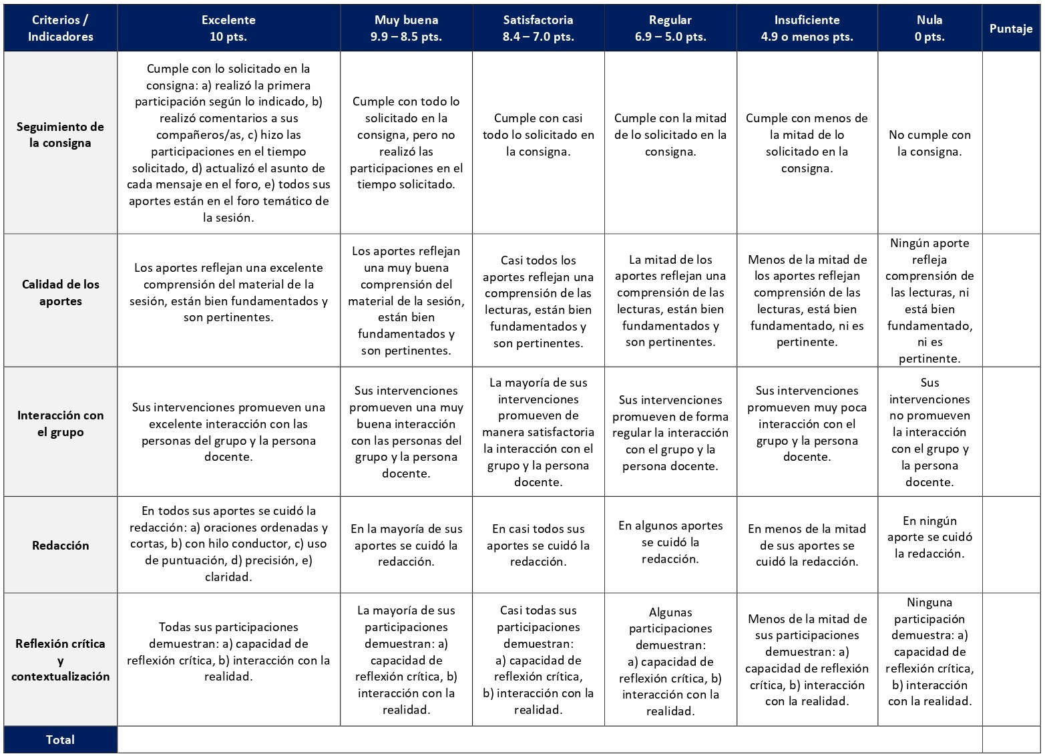

RÚBRICA DE EVALUACIÓN – RESEÑA CRÍTICA DE LECTURA

Las reseñas críticas permiten identificar los temas centrales de las lecturas, realizar una valoración crítica de estos y contextualizar sus aportes para la comprensión del Nuevo Testamento y su mundo social. Se elaboran en las sesiones 3 y 13. Cada reseña tiene un valor de 5%.

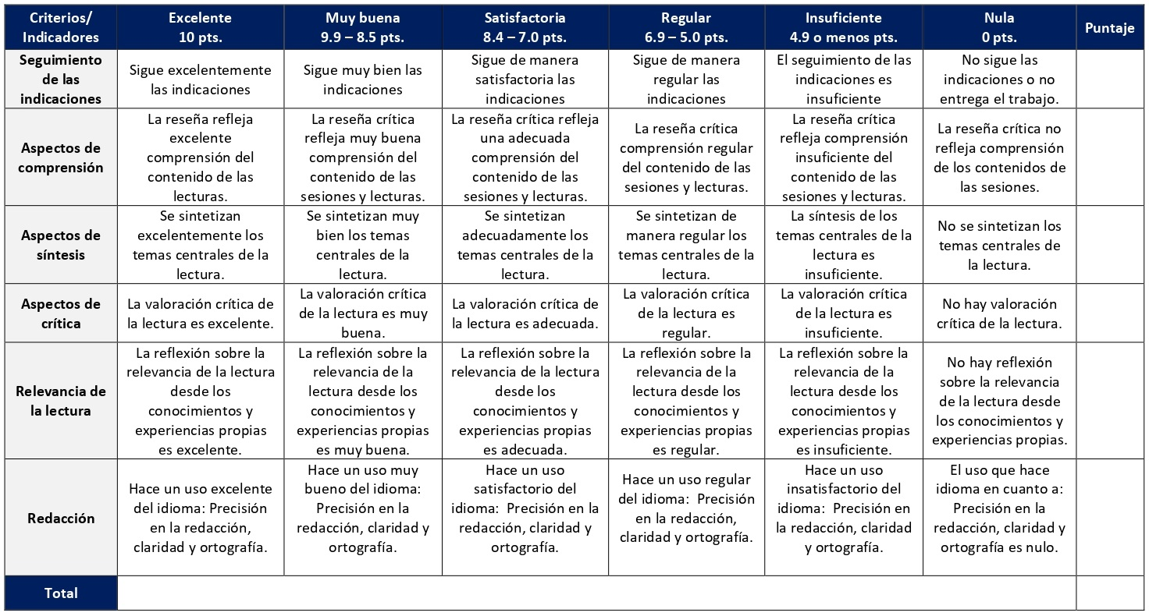

ESCALA DE EVALUACIÓN – ENSAYO SOBRE LOS MODELOS DE ANÁLISIS SOCIOLÓGICO

Los ensayos son trabajos académicos personales en los que se desarrolla un tema con base en argumentos fundamentados y claramente organizados. En las sesiones 2 a la 5 se elabora un ensayo sobre los modelos de análisis sociológico. Tiene un valor de 10%.

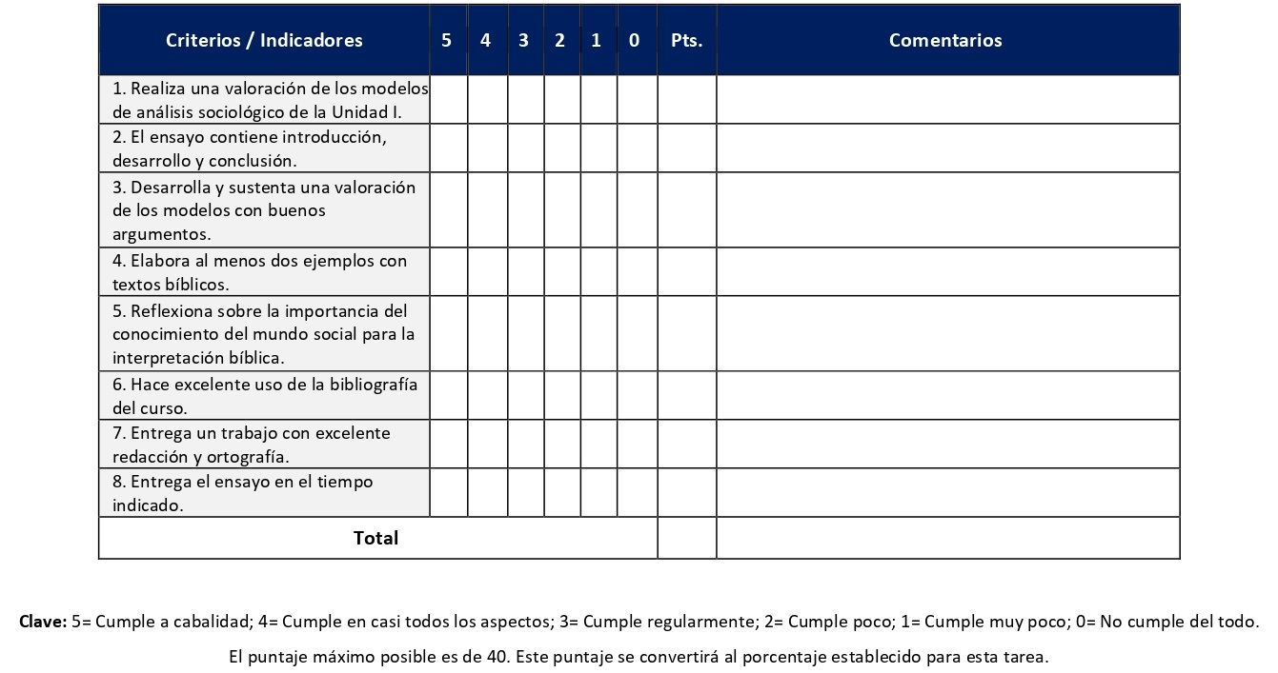

ESCALA DE EVALUACIÓN – ENSAYO SOBRE LAS ESTRUCTURAS DEL IMPERIO ROMANO Y PALESTINA

Los ensayos son trabajos académicos personales en los que se desarrolla un tema con base en argumentos fundamentados y claramente organizados. En las sesiones 6 y 7 se elabora un ensayo sobre las estructuras del imperio romano y palestina. Tiene un valor de 10%.

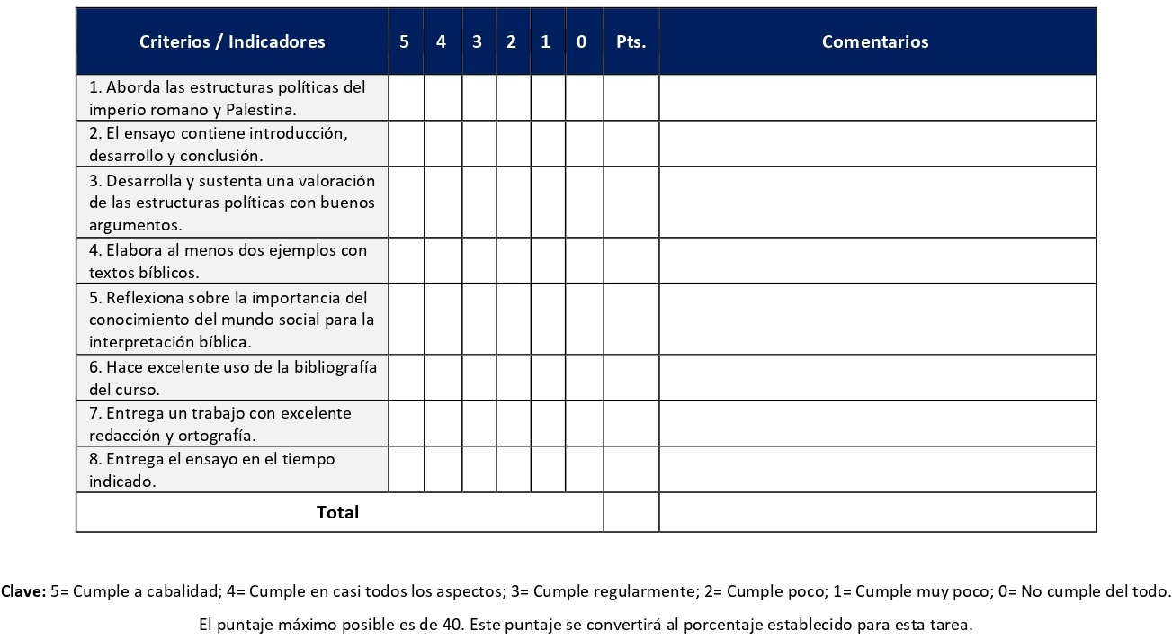

ESCALA DE EVALUACIÓN – PRESENTACIÓN GRUPAL

Cada grupo, designado por la persona docente, elaborará y realizará una presentación sobre el tema de la sesión asignada con base en las lecturas y ejemplos de textos bíblicos. Cada estudiante realizará una presentación en forma grupal en alguna de las siguientes sesiones: 6, 8, 10 o 12 (según asignación docente). La presentación grupal tiene un valor de 15%.

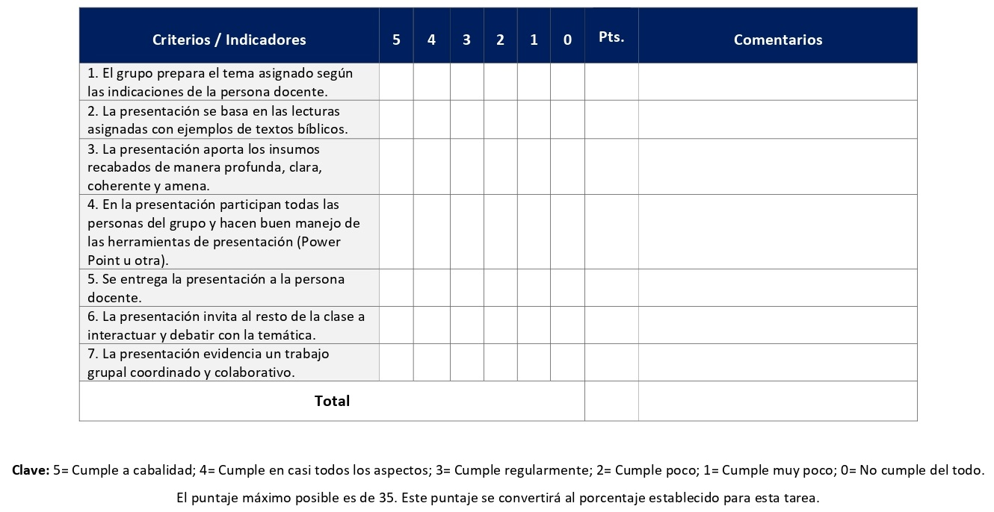

ESCALA DE EVALUACIÓN – ENSAYO FINAL

Con el ensayo final se buscará que la persona estudiante pueda realizar una síntesis valorativa de los contenidos del curso, de manera particular sobre los modelos para el análisis del mundo social del Nuevo Testamento y cómo aplicarlos a textos bíblicos específicos. Se elabora desde la sesión 10 hasta la 15 y tiene un valor de 30%.

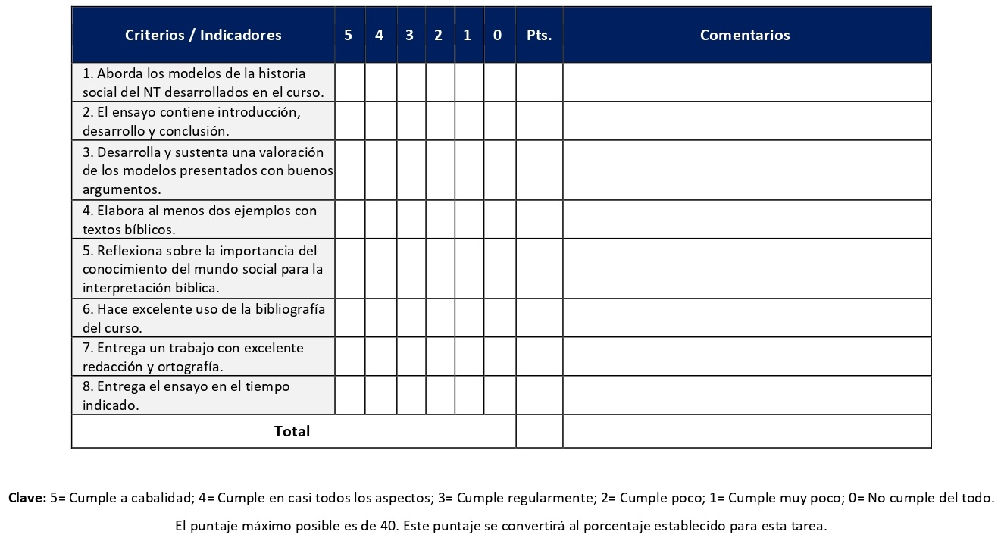

XI. Bibliografía obligatoria
Nota: Los materiales que no cuentan con enlace de acceso son digitalizaciones en formato pdf de bibliografía física disponible en la Biblioteca de la UBL, los cuales se encuentran disponibles en el aula virtual.
Aguirre, Rafael. “Exégesis contextual, ciencias sociales y dimensión teológica”. En El Nuevo Testamento en su contexto: propuestas de lectura, editado por Rafael Aguirre, 15-31. Estella: Verbo Divino, 2013. (clásico, última edición)
Aguirre, Rafael, “Rito de pertenencia: comidas eucarísticas”. En Así vivían los primeros cristianos: evolución de las prácticas y las creencias en el cristianismo de los orígenes, editado por Rafael Aguirre, 157-209. Estella: Verbo Divino, 2018. (clásico, última edición)
Carter, Warren. El Imperio Romano y el Nuevo Testamento. Estella: Verbo Divino, 2011. (clásico, última edición)
Horsley, R. Jesús y el Imperio: el Reino de Dios y el nuevo desorden mundial. Estella: Verbo Divino, 2003. (clásico, última edición)
Hurtado, Larry. Destructor de los dioses: el cristianismo en el mundo antiguo. Salamanca: Sígueme, 2017. (clásico, última edición)
Kreider, Alan. La paciencia: el sorprendente fermento del cristianismo en el Imperio Romano. Salamanca: Sígueme, 2017. (clásico, última edición)
Miquel, Esther. “Experiencias religiosas extraordinarias en los orígenes del cristianismo”. En Así vivían los primeros cristianos: evolución de las prácticas y las creencias en el cristianismo de los orígenes, editado por Rafael Aguirre, 19-64. Estella: Verbo Divino, 2018. (clásico, última edición)
Miquel, Esther. El Nuevo Testamento desde las ciencias sociales. Estella: Verbo Divino, 2011. (clásico, última edición)
Rohrbaugh, Richard. “Honor: valor esencial en el mundo bíblico”. En Para entender el mundo social del Nuevo Testamento, editado por Dietmar Neufeld y Richard E. DeMaris, 167-188. Estella: Verbo Divino, 2014. (clásico, última edición)
Osiek, Catherine y Jennifer Pouya, “Los conceptos de género en el mundo imperial romano”. En Para entender el mundo social del Nuevo Testamento, editado por Dietmar Neufeld y Richard E. DeMaris, 79-96. Estella: Verbo Divino, 2015. (clásico, última edición)
Rivas, Fernando. “Análisis socioeconómico. Economía de lo necesario (Lc 12,22-34) frente a la economía de la satisfacción (Lc 16,19-31)”. En El Nuevo Testamento en su contexto: propuestas de lectura, editado por Rafael Aguirre, 115-137. Estella: Verbo Divino, 2013. (clásico, última edición)
Theissen, Gerd. Estudios de sociología del cristianismo primitivo. Salamanca: Sígueme, 1985. (Clásico, última edición)
Williams, Ritva. “Pureza, suciedad, anomalías y abominaciones”. En Para entender el mundo social del Nuevo Testamento, editado por Dietmar Neufeld y Richard E. DeMaris, 297-313. Estella: Verbo Divino, 2014. (clásico, última edición)

XII. Bibliografía complementaria
Nota: Los materiales que no cuentan con enlace de acceso son digitalizaciones en formato pdf de bibliografía física disponible en la Biblioteca de la UBL, los cuales se encuentran disponibles en el aula virtual.
Álvarez Ciniera, David. “La importancia del contexto histórico para la interpretación del Nuevo Testamento. El culto al emperador: Rom 1,3-4, una crítica velada”. En El Nuevo Testamento en su contexto, editado por Rafael Aguirre, 35-56. Estella: Verbo Divino, 2013. (clásico, última edición)
Gloor, Daniel. “Los cultos mistéricos en tiempos del Nuevo Testamento”. Aportes Bíblicos, n.º 13 (2011): 5-88.
Stewart, Eric. “Estratificación social y Patronato en sociedades mediterráneas de la antigüedad”. En Para entender el mundo social del Nuevo Testamento, editado por Dietmar Neufeld y Richard E. DeMaris, 229-242. Estella: Verbo Divino, 2014. (clásico, última edición)

Universidad Bíblica Latinoamericana

Facultad de Teología
Bachillerato en Ciencias Bíblicas

Sílabo
Teología Bíblica

Código | CB 112
Créditos | 4
Requisitos | CBX 104
Modalidad | Virtual
Naturaleza | Teórico
Periodo | Cuatrimestral (15 semanas lectivas)
Nivel | VII Cuatrimestre
Horario | El curso requiere de 12 horas de trabajo semanal
Aula | Plataforma virtual de la UBL
Docente
Instrucciones administrativas | El curso es virtual, por lo que se requiere de acceso a una computadora con conexión a Internet, además de destrezas básicas para el manejo de correo electrónico y la plataforma Moodle desde el rol de estudiante. La dirección de acceso a la plataforma es la siguiente:  https://campus.ubl.ac.cr/login/index.php

I. Descripción
El curso presentará de manera panorámica el sentido, los contenidos, las dificultades y avances de la teología bíblica como disciplina. El o la profesora expondrá el contenido fundamental del curso, dejando suficiente espacio para preguntas y discusión. Al inicio del curso se darán a escoger a los estudiantes diferentes temas teológicos comunes en la teología bíblica. Los participantes del curso trabajarán individualmente y en grupo los temas bíblicos escogidos por ellos mismos.

II. Objetivo general
Conocer los ejes temáticos fundamentales de la teología bíblica.

III. Objetivos específicos

1. Reconocer los límites, problemas y aportes de la teología bíblica con relación a la teología sistemática.

2. Distinguir la intención teológica de los distintos textos bíblicos.

3. Estudiar, desde la perspectiva diacrónica y sincrónica, los temas bíblico-teológicos articulados a los ejes temáticos.

IV. Contenidos

Unidad 1: Prolegómenos para una teología bíblica
1.1 Premisas epistemológicas: ¿es posible una “teología bíblica”?
1.2 Grandes corrientes teológicas en la conformación del AT y el NT

Unidad 2: La creación como criterio para discernir al Dios de la vida y la esperanza
2.1 La creación en la teología del Antiguo Testamento
2.2 La creación en la teología del Nuevo Testamento

Unidad 3: La liberación como criterio para discernir al Dios de la justicia y de la misericordia
3.1 La liberación en la teología del Antiguo Testamento
3.2 La liberación en la teología del Nuevo Testamento

Unidad 4: La salvación como criterio para discernir al Dios de la solidaridad y la libertad
4.1 La salvación en la teología del Antiguo Testamento
4.2 La salvación en la teología del Nuevo Testamento

Unidad 5: Evaluación final
5.1 Entrega y presentación del ensayo final

V. Metodología

La metodología desarrollada en el aula virtual coloca a la persona estudiante como el eje central del proceso de enseñanza y aprendizaje, para lo cual la persona docente como responsable del curso dirige, evacúa dudas y permite que se dé un ambiente democrático en el aprendizaje y que, por medio de las estrategias empleadas se contribuya a la construcción del conocimiento. El entorno virtual utilizado por la UBL se caracteriza por facilitar la interacción, el acceso a recursos diversos, la producción de contenidos y el establecimiento de redes como parte del proceso de enseñanza y aprendizaje. Por sus características este entorno, y la metodología empleada en el curso, permiten que la persona estudiante avance de acuerdo con su disponibilidad de tiempo y con la posibilidad de desarrollar sus actividades desde cualquier lugar, sin embargo, deberá cumplir con las actividades programadas en las fechas establecidas.

El curso es de naturaleza teórica dado que busca ofrecer insumos teóricos que permitan reflexionar sobre el quehacer de esta subdisciplina de las Ciencias Bíblicas con el fin de que las personas estudiantes sean capaces de reflexionar teológicamente, con sus herramientas y fundamentos, sobre temáticas propias de su quehacer y contexto. A través de lecturas individuales, aportes docentes y trabajo de análisis bíblico, cada estudiante entrará en contacto con las temáticas y discusiones fundamentales del estudio de la teología bíblica, empezando por la valoración crítica de la subdisciplina como tal. En los foros y encuentros sincrónicos se debatirán los ejes centrales epistemológicos y teóricos de la teología bíblica y su presencia en diferentes colecciones de la Biblia. Las sesiones sincrónicas se grabarán para que los y las estudiantes que justifiquen debidamente su ausencia, sea por motivos tecnológicos, ancho de banda, laborales, de salud u otros pueden tener acceso a ella. Esta flexibilidad es parte esencial del modelo educativo de la Universidad y busca evitar la exclusión por situaciones de inequidad social, condición climática, demandas laborales o ministeriales, entre otras. A la vez, se asegura de que todas las personas estudiantes tengan acceso a los recursos de aprendizaje que se ofrecen en el curso. La apropiación y valoración crítica de los contenidos son la base para la construcción de propuestas bíblico-teológicas propias sobre temas significativos en el contexto actual.

VI. Estrategias de aprendizaje

De acuerdo con la metodología propuesta en el curso se utilizarán estrategias de aprendizaje que favorezcan la reflexión bíblico-teológica. Se incentivará el compartir desde los temas bíblico-teológicos comunes a la comunidad de fe, para lo cual el curso motiva a los y las estudiantes a construir una comprensión profunda y significativa, en el sentido de relacionar los temas del curso con sus propias experiencias y con su proyecto de vida futura, a partir de los temas de la teología bíblica.

Se utilizan las siguientes estrategias de aprendizaje:

a) Encuentro sincrónico virtual: Los encuentros sincrónicos virtuales está programados como espacios de profundización, precisión y aclaración de los abordajes a la teología bíblica que se presentan en el curso, sus implicaciones y los presupuestos que les subyacen. En ellos se realizarán debates grupales, observaciones sobre textos bíblicos y propuestas interpretativas. En algunas sesiones se priorizará la profundización y el diálogo entre los y las estudiantes, mientras que en otras realizarán presentaciones grupales sobre los temas asignados. Finalmente, en las últimas dos sesiones cada persona estudiante presentará un resumen de su trabajo final (ensayo). Los encuentros sincrónicos tienen valor formativo.

b) Foro: Los foros permiten un diálogo sostenido en forma asincrónica, a lo largo de la sesión donde se utilizan, entre los y las estudiantes y con la persona docente. La herramienta permite hacer aportes propios con temas nuevos y comentar los aportes de otras personas de la clase. La discusión en los foros se realizará con base en las lecturas asignadas. La persona docente orientará dicha discusión, pero se priorizará el diálogo entre las personas estudiantes y su debate sobre los contenidos de las lecturas.

c) Glosario: La construcción de un glosario promueve la capacidad de identificar conceptos claves sobre el tema en cuestión, desarrollarlos de manera clara y sistemática y contribuir a la creación colectiva de un documento global. El glosario que los y las estudiantes crearán aborda la teología profética, rica en su diversidad, y la amplitud de los periodos históricos que abarca. Además de identificar conceptos claves, estos se ilustrarán con ejemplos de textos proféticos. Los y las estudiantes comentarán los conceptos de sus compañeros y compañeras de clase.

d) Reseña crítica de lectura: La identificación de los temas y argumentos claves de una lectura es el primer paso de una reseña crítica. El elemento crítico radica en la valoración que hace la persona estudiante de los aportes del autor o la autora y su contribución al tema en discusión. Esto lleva a una contextualización para su propio quehacer y contexto. Dicha actividad ejercita la capacidad de síntesis y de análisis crítico de la persona estudiante. Durante el curso las personas estudiantes realizarán una reseña crítica que integra los aportes de dos lecturas sobre la teología deuteronomista y otra sobre la teología paulina. Ambas perspectivas teológicas son claves en el ámbito de la teología bíblica.

e) Tareas analíticas: La capacidad de comparar y contrastar propuestas teológicas e identificar su presencia en textos bíblicos específicos es la función de las tareas analíticas que se realizan durante dos sesiones en el curso. En una de ellas los y las estudiantes realizarán un ejercicio comparativo a través de un cuadro sinóptico, mientras que en la otra analizarán la teología apocalíptica en un texto bíblico. Estas actividades requieren una comprensión clara de los insumos de las lecturas y de la naturaleza de las teologías implicadas.

f) Investigación grupal: El desarrollo de una investigación grupal requiere no solo destrezas a nivel de investigación, sino también de trabajo colaborativo y organización. Como primer paso se asignarán los temas de investigación y se conformarán los grupos que trabajarán a lo largo del curso. Una vez realizada la investigación se presentarán los resultados. Con esta investigación los y las estudiantes indagarán y presentarán aportes desde la teología bíblica para abordar temas de crisis climática y justicia ambiental (teología de la creación), o bien sobre la justicia social en perspectiva de liberación (la liberación en el AT y NT), según el grupo donde le haya asignado la persona docente.

g) Ensayo: El ensayo es un ejercicio académico, argumentativo y fundamentado que se realiza para el tratamiento personal de un tema con base en la investigación y reflexión. Contiene introducción, desarrollo y conclusión, así como las respectivas referencias bibliográficas (bajo el sistema Chicago-Deusto que usa la UBL). Esta estrategia la utilizaremos en dos momentos del curso. En primer lugar, durante una sesión deberá elaborar un ensayo sobre la salvación en la teología bíblica, para el cual deberá considerar las dimensiones de salvación que son propias de cada testamento. En segundo lugar, como trabajo final del curso, mediante el cual deberá analizar un tema social, religioso, político o cultural de la actualidad, a partir de los insumos y métodos de una o más de las teologías bíblicas analizadas. La persona docente aportará una guía para elaborar dicho trabajo. Cada persona estudiante presentará un breve resumen de su ensayo en los últimos dos encuentros sincrónicos.

Los y las estudiantes podrán comunicarse con la persona docente a través de la plataforma virtual, o bien el correo electrónico suministrado por esta, y recibirán una respuesta a las consultas realizadas en un tiempo máximo de 48 horas.

VII. Recursos didácticos

Para lograr los objetivos del curso, desarrollar los contenidos y la metodología propuesta se hará uso de los siguientes recursos didácticos:

a) Lecturas semanales obligatorias que aportan contenidos claves para analizar las diversas teologías que atraviesan la Biblia. Dichos insumos son claves para abordar los contenidos temáticos del curso y para el desarrollo de las actividades individuales y grupales. Todos los materiales de lectura están disponibles en formato digital en la plataforma virtual.

b) Lecturas complementarias en algunas de las sesiones que se asignan para su lectura con el fin de ampliar temas particulares de la teología bíblica y su aplicación a contextos de la actualidad. Realizar estas lecturas es opcional.

c) En cada una de las sesiones en la plataforma virtual encontrará una ruta de aprendizaje con información tal como: los contenidos que estudiará, el material obligatorio y/o complementario, instrucciones detalladas para la elaboración/participación en la actividad asignada y la evaluación de esta.

d) En la plataforma virtual también dispondrá de guías generales que se encuentran en el material complementario de la sesión correspondiente para la participación en un foro, un glosario y mediante la herramienta Big Blue Button en la plataforma Moodle, así como para la elaboración de una reseña crítica de lectura y un ensayo.

e) También puede disponer de las bases de datos, revistas en línea, repositorios y buscadores especializados a los cuales puede acceder mediante la Biblioteca Enrique Strachan (https://www.ubl.ac.cr/biblioteca), así como consultar el Portal de Revistas de la UBL (http://revistas.ubl.ac.cr/). A través del correo de la biblioteca (biblioteca@ubl.ac.cr) puede solicitar recursos que se encuentren en la colección física.

f) La Biblioteca Digital de la UBL cuenta con recursos de acceso abierto para la investigación, organizados por temas y disponibles a través de un buscador, además de todos los materiales bibliográficos asignados en los cursos de la carrera de bachillerato en Ciencias Bíblicas. Dicho espacio está disponible para todas las personas registradas en el campus virtual y se puede acceder a través del siguiente enlace: https://campus.ubl.ac.cr/course/index.php?categoryid=186

g) Mediante el campus virtual accederá al espacio de soporte técnico, en el cual puede evacuar sus dudas o preguntas frecuentes y al correo electrónico para comunicarse con la persona docente.

VIII. Cronograma de trabajo

Sesión  (semana) | Contenidos temáticos | Actividades de enseñanza-aprendizaje
 |  | Recursos didácticos | Actividades de aprendizaje
1 | Unidad 1: Prolegómenos para una teología bíblica  1.1 Premisas epistemológicas: ¿es posible una “teología bíblica”? | Ruta de aprendizaje  Barrios Taos, Hernando, Luis Carlos Jaime Murillo y Miguel Camelo Velásquez. “De la teología bíblica a las teologías de la Biblia”. Cuestiones Teológicas n. 87 (2010): 51 – 81. Acceso el 18 de octubre de 2022. https://revistas.upb.edu.co/index.php/cuestiones/article/view/5637  Krüger, René. “Teología bíblica contextual en América Latina”, Acta Poetica, vol.31, n.2 (2010): 185-207. Acceso el 18 de octubre de 2022. https://revistas-filologicas.unam.mx/acta-poetica/index.php/ap/article/view/351  Material complementario  Bonora, Antonio y Giuseppe Segalla. “Teología Bíblica”. En Nuevo Diccionario de Teología Bíblica, editado por Ravasi, G., P. Rossano y A. Girlanda, 1819-1840. Madrid: Paulinas, 1990. (clásico, última edición 2001)  Guía para la participación mediante la herramienta Big Blue Button en la plataforma Moodle | - Participación en el foro social CAFETERÍA.  - Participación en el foro de dudas.  - Presentación de los temas del curso y exposición docente en un encuentro sincrónico virtual.  - Realizar las lecturas como preparación para la participación en el foro temático de la próxima sesión.
2 | Unidad 1: Prolegómenos para una teología bíblica  1.1 Premisas epistemológicas: ¿es posible una “teología bíblica”? | Ruta de aprendizaje  García López, Felix. “Teologías del Antiguo Testamento y teologías bíblicas”. En Al encuentro de Dios en la Escritura: Estudios de Teología Bíblica, 21-38. Estella: Verbo Divino, 2018. (clásico, última edición)  Vouga, Francois. “Introducción”. En Una teología del Nuevo Testamento, 21-33. Estella: Verbo Divino, 2002. (clásico, última edición)  Material complementario  Guía para la participación en un foro en la plataforma Moodle | - Realizar las lecturas de la sesión.  - Participación en el foro temático: El quehacer de la teología bíblica.
3 | Unidad 1: Prolegómenos para una teología bíblica  1.2 Grandes corrientes teológicas en la conformación del AT y el NT | Ruta de aprendizaje  Römer, Thomas. “Edición deuteronomista en el período asirio y propaganda real”. En La llamada historia deuteronomista: Una introducción sociológica, histórica y literaria, 63-96. Bogotá: San Pablo, 2014. (clásico, última edición)  Pikaza, Xabier. “Profetas anteriores: La teología se hace historia”. En La Palabra se hizo carne: Teología de la Biblia, 107-119. Estella: Verbo Divino, 2020.  Material complementario  Guía para la elaboración de una reseña crítica de lectura  Guía para la participación mediante la herramienta Big Blue Button en la plataforma Moodle | - Realizar las lecturas de la sesión.  - Elaboración de una reseña crítica de las lecturas.  - Discusión de ejemplos e implicaciones de la teología deuteronomista en un encuentro sincrónico virtual.
4 | Unidad 1: Prolegómenos para una teología bíblica  1.2 Grandes corrientes teológicas en la conformación del AT y el NT | Ruta de aprendizaje  Bruggemann, Walter. “El profeta como mediación”. En Teología del Antiguo Testamento: Un juicio a Yahvé, 653-681. Salamanca: Ediciones Sígueme, 2007. (clásico, última edición)  Material complementario  Guía para la participación en un glosario en la plataforma Moodle | - Realizar la lectura de la sesión.  - Participación en la elaboración de un glosario sobre la teología profética.
5 | Unidad 1: Prolegómenos para una teología bíblica  1.2 Grandes corrientes teológicas en la conformación del AT y el NT | Ruta de aprendizaje  Andiñach, Pablo. “La sabiduría y la vida cotidiana en Proverbios”. En El Dios que está: Teología del Antiguo Testamento, 337-364. Estella: Verbo Divino, 2014. (clásico, última edición)  Baumann Philipps, Gerlinde. “La figura de la sabiduría: contextos, significados, teología”. En Los escritos y otros libros sapienciales, editado por Nuria Calduch-Benages y Christl Maier, 67-73. Estella: Verbo Divino, 2013. (clásico, última edición)  Material complementario  Guía para la participación en un foro en la plataforma Moodle  Guía para la participación mediante la herramienta Big Blue Button en la plataforma Moodle | - Realizar las lecturas de la sesión.  - Participación en el foro temático: La teología sapiencial.  - Exposición docente en un encuentro sincrónico virtual.  - Asignación de los temas para la investigación grupal.
6 | Unidad 1: Prolegómenos para una teología bíblica  1.2 Grandes corrientes teológicas en la conformación del AT y el NT | Ruta de aprendizaje  Piñero, Antonio. “Resultados”. En Guía para entender a Pablo de Tarso: Una interpretación del pensamiento paulino, 527-558. Madrid: Trotta, 2018. (clásico, última edición)  Material complementario  Belli, Filippo. “El uso de las escrituras de Israel en Rom 9-11”. Reseña Bíblica n.63 (2009): 15-24.  Carbajosa, Ignacio. “Pablo y las escrituras santas de Israel”. Reseña Bíblica n.63 (2009): 5-14.  Carbajosa, Ignacio. “Pablo y las escrituras santas de Israel”. Reseña Bíblica n.63 (2009): 5-14.  Díaz Rodelas, Juan Miguel. “La ley de Israel y el apóstol de los gentiles”. Reseña Bíblica n.63 (2009):25-34.  Guía para la elaboración de una reseña crítica de lectura | - Realizar la lectura de la sesión.  - Elaboración de una reseña crítica de la lectura.  - Continuar con el desarrollo de la investigación grupal.
7 | Unidad 1: Prolegómenos para una teología bíblica  1.2 Grandes corrientes teológicas en la conformación del AT y el NT | Ruta de aprendizaje  Childs, Brevard. “Los cuatro evangelios”. En Teología bíblica del Antiguo y del Nuevo Testamento: Reflexión teológica sobre la Biblia cristiana, 279-303. Salamanca: Ediciones Sígueme, 2011. (clásico, última edición) | - Realizar la lectura de la sesión.  - Elaboración de un cuadro sinóptico sobre las teologías de los evangelios (tarea analítica 1).  - Continuar con el desarrollo de la investigación grupal.
8 | Unidad 1: Prolegómenos para una teología bíblica  1.2 Grandes corrientes teológicas en la conformación del AT y el NT | Ruta de aprendizaje  Cuvilier, Elian. “Introducción”. En Los apocalipsis del Nuevo Testamento, 5-27. Estella: Verbo Divino, 2002. (clásico, última edición)  Material complementario  Gaitán Briceño, Tarcisio H., y Catherine Jaillier Castrillón. “Apocalipsis: Fe y Resistencia”. Cuestiones Teológicas n.95 (2014): 97-131. Acceso el 18 de octubre de 2022. https://revistas.upb.edu.co/index.php/cuestiones/article/view/349 | - Realizar las lecturas de la sesión.  - Elaboración de un análisis de un texto bíblico del libro de Apocalipsis (tarea analítica 2).  - Continuar con el desarrollo de la investigación grupal.
9 | Unidad 2: La creación como criterio para discernir al Dios de la vida y la esperanza  2.1 La creación en la teología del Antiguo Testamento | Ruta de aprendizaje  Childs, Brevard. “Dios, el creador”. En Teología bíblica del Antiguo y del Nuevo Testamento: Reflexión teológica sobre la Biblia cristiana, 397-424. Salamanca: Ediciones Sígueme, 2011. (clásico, última edición)  Andiñach, Pablo. “La creación de un cosmos”. En El Dios que está: Teología del Antiguo Testamento, 55-82. Estella: Verbo Divino, 2014. (clásico, última edición)  Material complementario  Hoffmann, Martin. “El Medio Ambiente como problema teológico-espiritual” Vida y Pensamiento vol.39, n.1 (2019): 135-159.  Guía para la participación mediante la herramienta Big Blue Button en la plataforma Moodle  Guía para la elaboración de un ensayo | - Realizar las lecturas de la sesión.  - Exposición docente y discusión grupal en un encuentro sincrónico virtual.  - Continuar con el desarrollo de la investigación grupal.  - Elección del tema del ensayo final.
10 | Unidad 2: La creación como criterio para discernir al Dios de la vida y la esperanza  2.2 La creación en la teología del Nuevo Testamento | Ruta de aprendizaje  Francisco. “Carta encíclica Laudato Sí: Sobre el cuidado de la casa común.” Vaticano, 2015. Acceso el 18 de octubre de 2022. https://www.vatican.va/content/francesco/es/encyclicals/documents/papa-francesco_20150524_enciclica-laudato-si.html  Van Andel, Arianne. “Sola Escritura, Sola Gracia, Sola Fe: Para una reforma ecológica”. Vida y Pensamiento vol.39, n.1 (2017): 143-160.  Material complementario  Míguez, Néstor. “Las palabras que definen: Análisis del discurso ecológico”. RIBLA n.80 (2019): 11-21.  Guía para la participación mediante la herramienta Big Blue Button en la plataforma Moodle | - Realizar las lecturas de la sesión.  - Presentación de las investigaciones grupales sobre la teología de la creación en un encuentro sincrónico virtual.  - Continuar con la elaboración del ensayo final.
11 | Unidad 3: La liberación como criterio para discernir al Dios de la justicia y la misericordia  3.1 La liberación en la teología del Antiguo Testamento | Ruta de aprendizaje  Verkindere, Gérard. “La justicia y la Biblia”. En La justicia en el Antiguo Testamento, 5-31. Estella: Verbo Divino, 2001. (clásico, última edición)  Aguirre, Rafael y Francisco Javier Vitoria Cormenzana. “Justicia”. En Mysterium Liberationis II, editado por Ignacio Ellacuría y Jon Sobrino, 539-551. San Salvador: UCA Editores, 1992. (clásico, última edición)  Material complementario  Ramírez Kidd, José Enrique. “La experiencia de Dios desde la mujer: Rut”, “El extranjero en el Antiguo Testamento”, “Viudas y huérfanas en el Antiguo Testamento”. En El extranjero, la viuda y el huérfano en el Antiguo Testamento, 15-85. San José: SEBILA; Guatemala: CEDEPCA, 2002. (clásico, última edición) | - Realizar las lecturas de la sesión como preparación para la participación en el encuentro sincrónico virtual de la próxima sesión.  - Continuar con la elaboración del ensayo final.
12 | Unidad 3: La liberación como criterio para discernir al Dios de la justicia y la misericordia  3.2 La liberación en la teología del Nuevo Testamento | Ruta de aprendizaje  Tamez, Elsa. “Justicia de Dios y misericordia infinita”. Vida y Pensamiento vol.37, n.1 y 2 (2017): 273-290.  Aguirre, Rafael y Francisco Javier Vitoria Cormenzana. “Justicia”. En Mysterium Liberationis II, editado por Ignacio Ellacuría y Jon Sobrino, 551-577. San Salvador: UCA Editores, 1992. (clásico, última edición)  Material complementario  Guía para la participación mediante la herramienta Big Blue Button en la plataforma Moodle | - Realizar las lecturas de la sesión.  - Presentación de las investigaciones grupales sobre la liberación en la teología bíblica del Antiguo y Nuevo Testamento en un encuentro sincrónico virtual.  - Continuar con la elaboración del ensayo final.
13 | Unidad 4: La salvación como criterio para discernir al Dios de la solidaridad y la libertad  4.1 La salvación en la Teología del Antiguo Testamento  4.2 La salvación en la teología del Nuevo Testamento | Ruta de aprendizaje  Gutiérrez, Gustavo. “Encuentro con Dios en la historia”. En Teología de la liberación: Perspectivas, 243-273. Salamanca: Sígueme, 1975. (clásico, última edición 2022)  Schelke, K.H. “Salvar-Sanar / Salvador-Redentor”. En Diccionario exegético del Nuevo Testamento II, editado por Horst Balz y Gerhard Schneider, 1635-1641 y 1655-1666. Salamanca: Sígueme, 1998. (clásico, última edición)  Material complementario  Guía para la elaboración de un ensayo | - Realizar las lecturas de la sesión.  - Elaboración de un ensayo sobre la salvación en la teología bíblica.
14 | Unidad 5: Evaluación final  5.1 Entrega y presentación del ensayo final | Ruta de aprendizaje  Material complementario  Guía para la participación mediante la herramienta Big Blue Button en la plataforma Moodle | - Presentación de un resumen oral de su ensayo final en un encuentro sincrónico virtual (según asignación docente).
15 | Unidad 5: Evaluación final  5.1 Entrega y presentación del ensayo final | Ruta de aprendizaje  Material complementario  Guía para la elaboración de un ensayo  Guía para la participación mediante la herramienta Big Blue Button en la plataforma Moodle | - Entrega de su ensayo final.  - Presentación de un resumen oral de su ensayo final en un encuentro sincrónico virtual (según asignación docente).

IX. Distribución de tiempo semanal
Al ser este un curso impartido en la modalidad virtual no se requiere la asistencia a clases presenciales. Por ello, cada semana se asignan actividades que los estudiantes deben realizar para promover el diálogo con los contenidos y la asimilación de los temas a través de lecturas críticas, análisis, tareas, informes, discusiones en foros o trabajos colaborativos. Debe considerarse que, al tener este curso asignados 4 créditos, se debe invertir 12 horas de trabajo por semana. La distribución de tiempos es la siguiente:

Tipo de horas  (categoría) | Horas por semana | Actividades relacionadas
Horas de Estudio Individual (HEI) | 4 | - Lectura de los textos (materiales en formato digital).  - Análisis de lecturas e investigación por cuenta propia.
Horas de Trabajo Colaborativo (HTC) | 4 | - Participación en los foros (incluye aportes personales y réplicas a los y las demás estudiantes).  - Participación en los encuentros sincrónicos virtuales.  - Desarrollo de la investigación grupal.  - Participación en la elaboración de un glosario.
Horas de Producción Individual (HPI) | 4 | - Elaboración de reseñas críticas de lecturas.  - Elaboración de ensayos.  - Elaboración de tareas analíticas.
Total de horas (TH) | 12

Las horas de trabajo en cada categoría corresponden a un promedio estimado semanal. Dependiendo de la programación estipulada en el cronograma, se podrá requerir un mayor o menor tiempo de dedicación a cada tipo de actividad durante una semana específica. Sin embargo, el curso está diseñado de forma que el total de horas semanales nunca sobrepase las 12 horas. La distribución de tiempos por tipo de horas (categoría) es congruente, en todos sus extremos, con lo que establece el plan de estudios de la modalidad virtual.

X. Evaluación
La participación en los foros, los encuentros sincrónicos virtuales, el glosario y el desarrollo de la investigación grupal, así como la elaboración de reseñas críticas de lecturas, tareas analíticas y ensayos contribuirá en la evaluación sobre aquellos aspectos que permitan mostrar el crecimiento de los y las estudiantes, la cual se realizará mediante rúbricas y escalas diseñadas para tales efectos. El curso se aprueba con una nota mínima de 7.00 (siete en escala decimal). Los porcentajes asignados a cada rubro de evaluación son los siguientes:

Síntesis cuantitativa de la evaluación
Rubros para evaluar | Porcentaje total
Encuentros sincrónicos virtuales  Se llevan a cabo en las sesiones 1, 3, 5, 9, 10, 12, 14 y 15. Tienen un valor formativo y no sumativo. | ̶
Foros temáticos  Se desarrollan en las sesiones 2 y 5. Cada foro tiene un valor de 5%. | 10%
Glosario  Se desarrolla en la sesión 4. | 5%
Reseñas críticas de lecturas  Se elaboran en las sesiones 3 y 6. Cada reseña tiene un valor de 5%. | 10%
Ensayo sobre la salvación en la teología bíblica  Se elabora en la sesión 13. | 10%
Tareas analíticas  - Cuadro sinóptico: se elabora en la sesión 7 y tiene un valor de 10%.  - Análisis bíblico: se elabora en la sesión 8 y tiene un valor de 10%. | 20%
Investigación grupal  Se desarrolla desde la sesión 5 hasta la 12. La evaluación docente tiene un valor de 10% y la evaluación de pares tiene un valor de 5%. Se presenta de la siguiente forma:  - Sesión 10 (grupos sobre la teología de la creación).  - Sesión 12 (grupos sobre la liberación en la teología bíblica del Antiguo y Nuevo Testamento). | 15%
Ensayo final  Se elabora desde la sesión 9 hasta la 15. En las sesiones 14 y 15 se presenta un resumen oral (sin valor sumativo) en un encuentro sincrónico virtual según asignación docente. | 30%
Total | 100%

RÚBRICA DE EVALUACIÓN – FORO TEMÁTICO
Los foros permiten un diálogo sostenido en forma asincrónica, a lo largo de la sesión donde se utilizan, entre los y las estudiantes y con la persona docente. Se desarrollan en las sesiones 2 y 5. Cada foro tiene un valor de 5%.
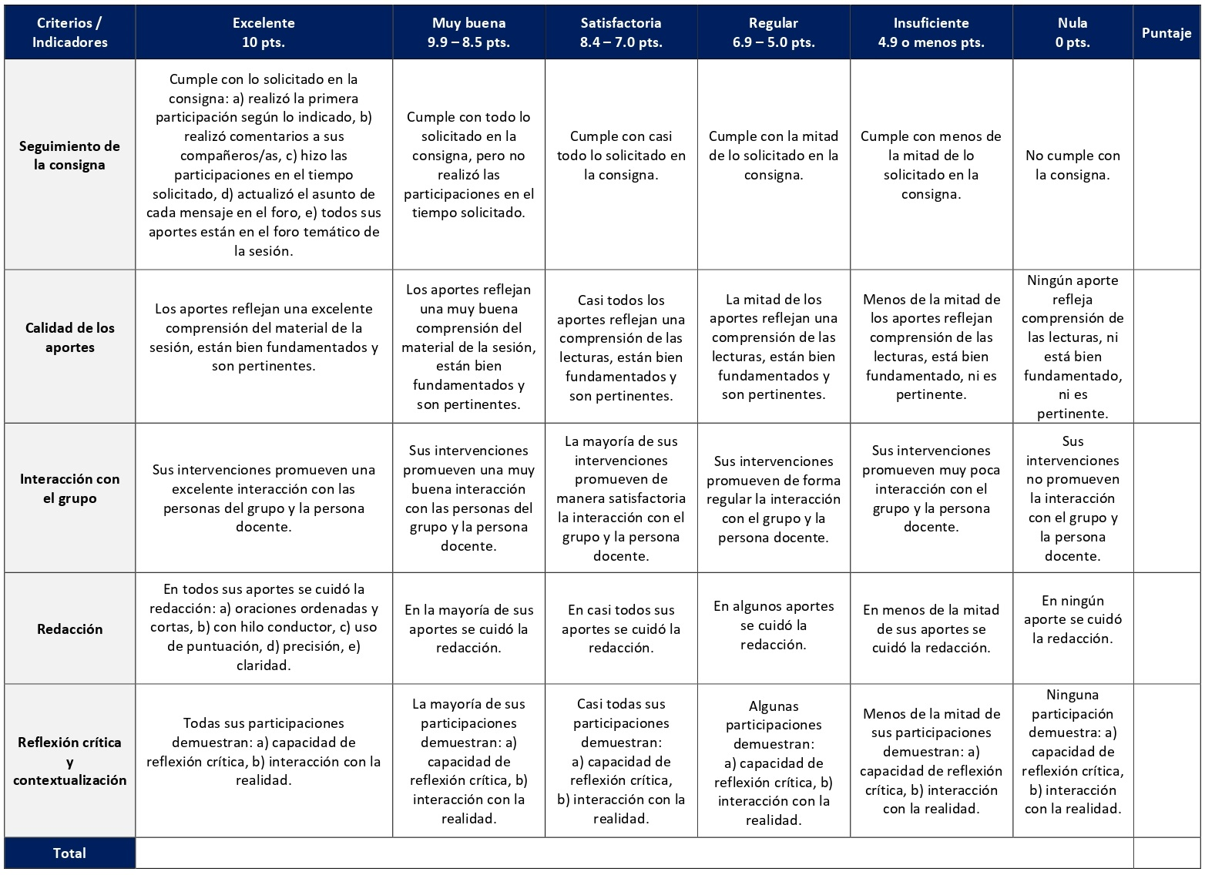

RÚBRICA DE EVALUACIÓN – GLOSARIO
El glosario que los y las estudiantes crearán aborda la teología profética, rica en su diversidad, y la amplitud de los periodos históricos que abarca. La construcción de un glosario promueve la capacidad de identificar conceptos claves sobre el tema en cuestión. Se desarrolla en la sesión 4 y tiene un valor de 5%.
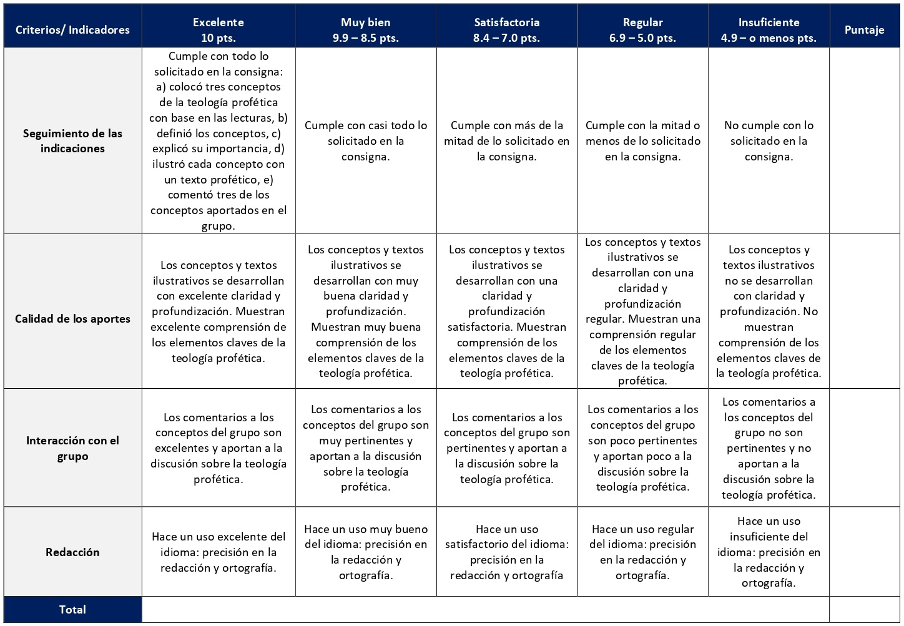

RÚBRICA DE EVALUACIÓN – RESEÑA CRÍTICA DE LECTURA

Las personas estudiantes realizarán una reseña crítica que integra los aportes de dos lecturas sobre la teología deuteronomista y otra sobre la teología paulina. Ambas perspectivas teológicas son claves en el ámbito de la teología bíblica. Se elaboran en las sesiones 3 y 6. Cada reseña tiene un valor de 5%.

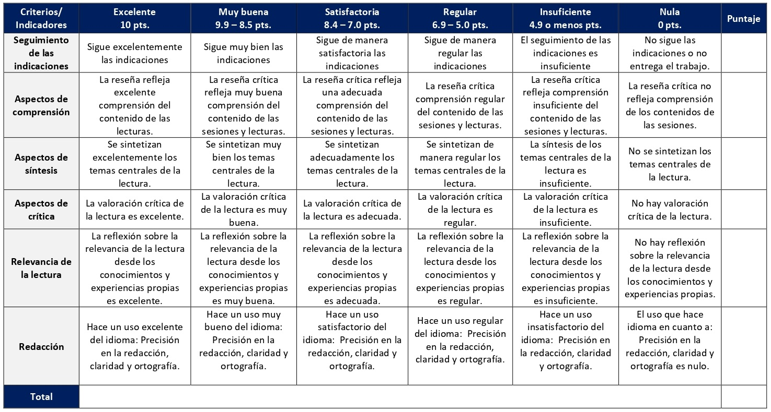
ESCALA DE EVALUACIÓN – ENSAYO SOBRE LA SALVACIÓN EN LA TEOLOGÍA BÍBLICA

El ensayo es un ejercicio académico, argumentativo y fundamentado que se realiza para el tratamiento personal de un tema con base en la investigación y reflexión. Se elabora en la sesión 13 y tiene un valor de 10%.
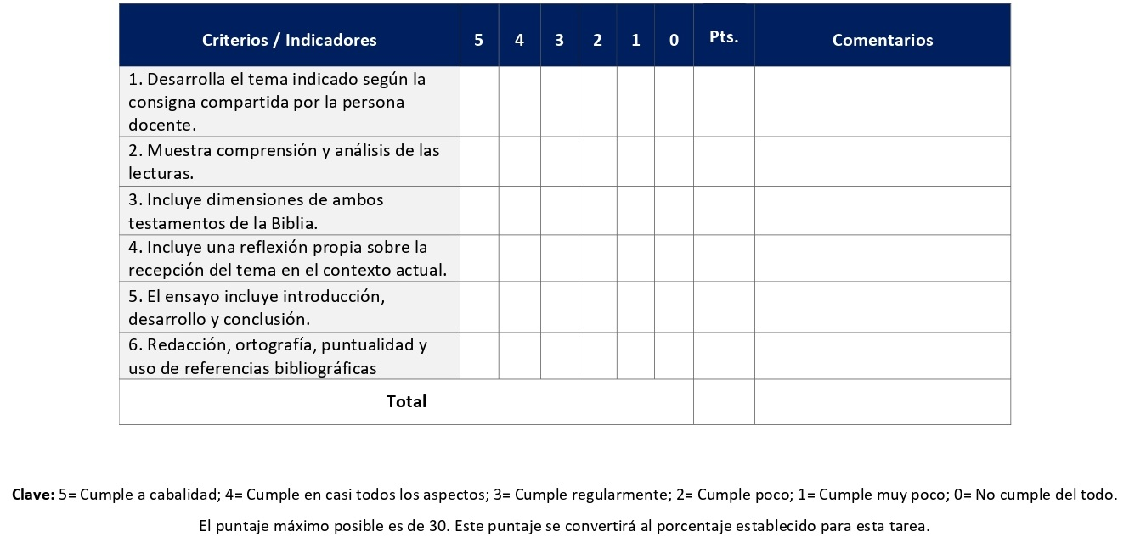

ESCALA DE EVALUACIÓN – CUADRO SINÓPTICO
La capacidad de comparar y contrastar propuestas teológicas e identificar su presencia en textos bíblicos específicos es la función de las tareas analíticas que se realizan durante dos sesiones en el curso. El cuadro sinóptico se elabora en la sesión 7 y tiene un valor de 10%.

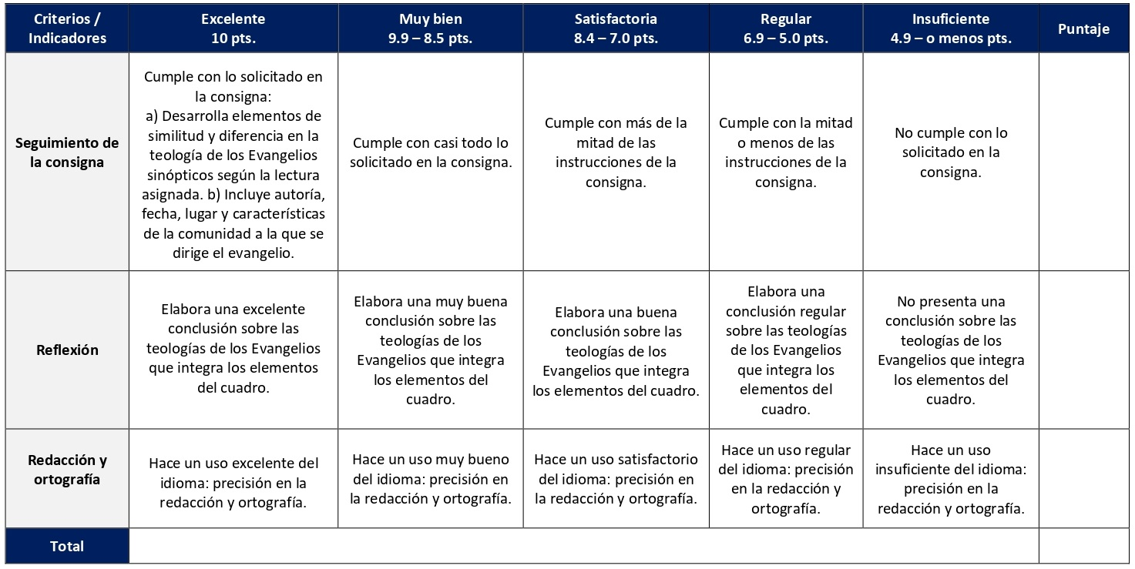

ESCALA DE EVALUACIÓN – ANÁLISIS BÍBLICO

La capacidad de comparar y contrastar propuestas teológicas e identificar su presencia en textos bíblicos específicos es la función de las tareas analíticas que se realizan durante dos sesiones en el curso. El análisis bíblico se elabora en la sesión 8 y tiene un valor de 10%.
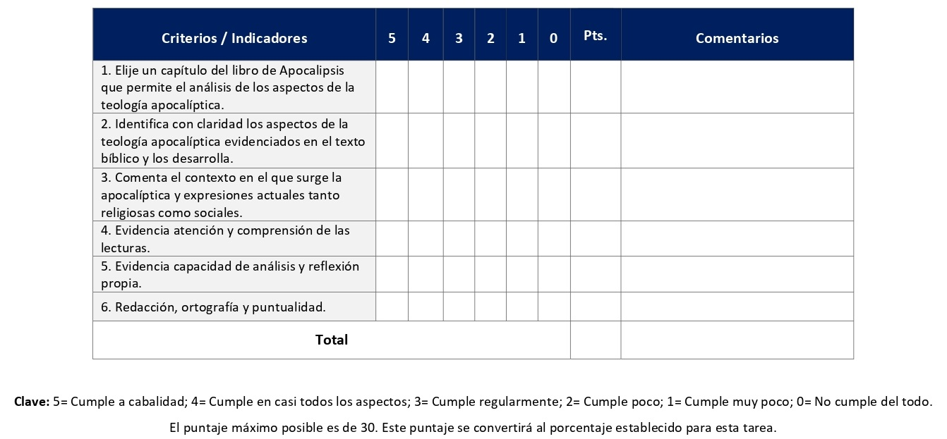

ESCALA DE EVALUACIÓN – INVESTIGACIÓN GRUPAL (DOCENTE)

El desarrollo de una investigación grupal requiere no solo destrezas a nivel de investigación, sino también de trabajo colaborativo y organización. Se desarrolla desde la sesión 5 hasta la 12. La evaluación docente tiene un valor de 10% Se presenta de la siguiente forma: sesión 10 (grupos sobre la teología de la creación) y sesión 12 (grupos sobre la liberación en la teología bíblica del Antiguo y Nuevo Testamento).

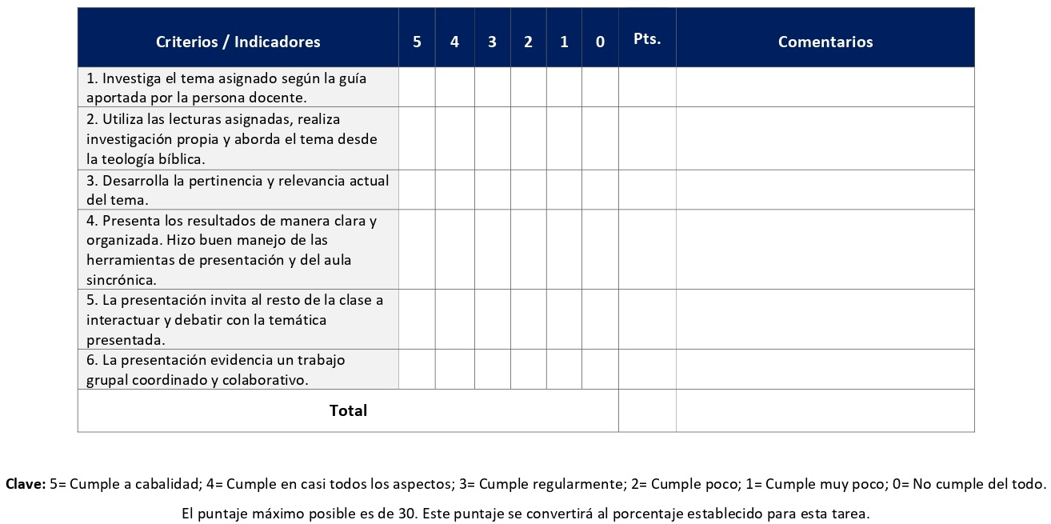

ESCALA DE EVALUACIÓN DE PARES – INVESTIGACIÓN GRUPAL

Esta es la escala de evaluación de pares que se utiliza para la investigación grupal que se desarrolla de la sesión 5 a la 12. Tiene un valor de 5%

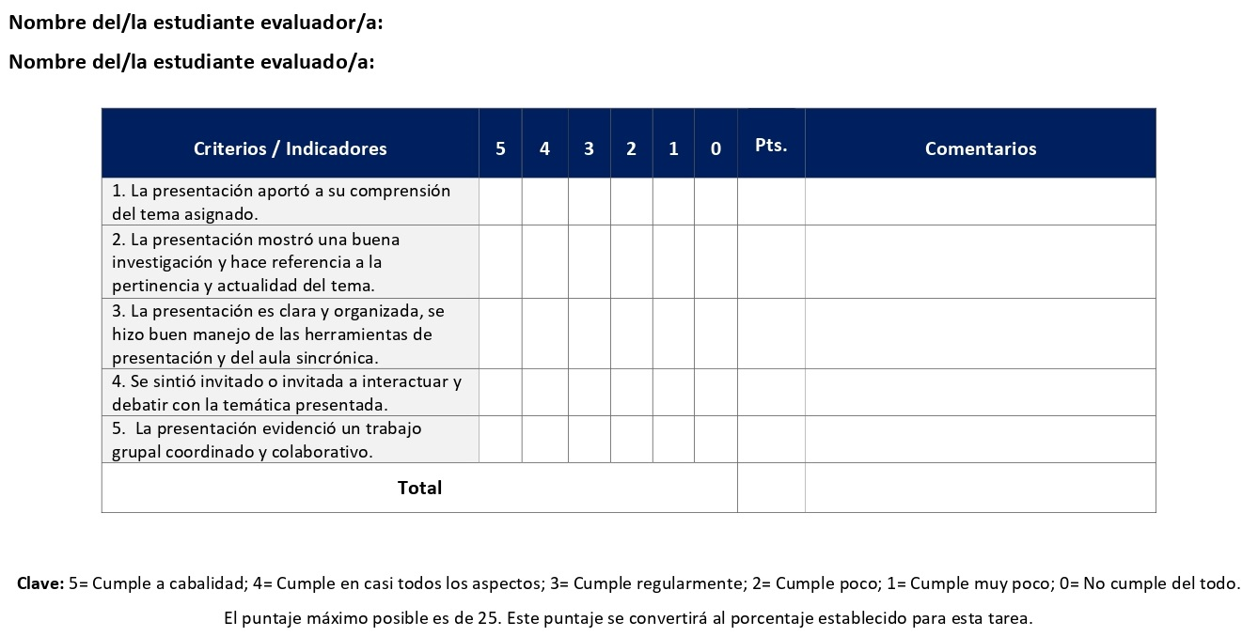

ESCALA DE EVALUACIÓN – ENSAYO FINAL

Como trabajo final del curso se elaborará un ensayo mediante el cual deberá analizar un tema social, religioso, político o cultural de la actualidad, a partir de los insumos y métodos de una o más de las teologías bíblicas analizadas. Se elabora desde la sesión 9 hasta la 15 y tiene un valor de 30%.

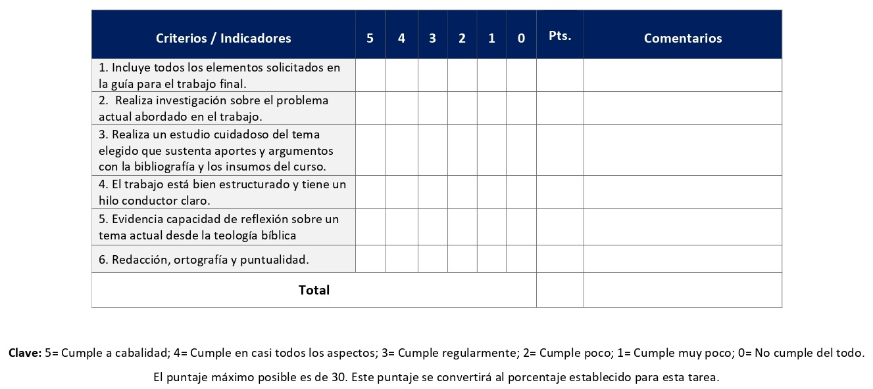

XI. Bibliografía obligatoria
Nota: Los materiales que no cuentan con enlace de acceso son digitalizaciones en formato pdf de bibliografía física disponible en la Biblioteca de la UBL, los cuales se encuentran disponibles en el aula virtual.
Aguirre, Rafael y Francisco Javier Vitoria Cormenzana. “Justicia”. En Mysterium Liberationis II, editado por Ignacio Ellacuría y Jon Sobrino, 539-577. San Salvador: UCA Editores, 1992. (Clásico, última edición)
Andiñach, Pablo. El Dios que está: Teología del Antiguo Testamento. Estella: Verbo Divino, 2014. (clásico, última edición)
Barrios Taos, Hernando, Luis Carlos Jaime Murillo y Miguel Camelo Velásquez. “De la teología bíblica a las teologías de la Biblia”. Cuestiones Teológicas n. 87 (2010): 51-81. Acceso el 18 de octubre de 2022. https://revistas.upb.edu.co/index.php/cuestiones/article/view/5637
Baumann Philipps, Gerlinde. “La figura de la sabiduría: contextos, significados, teología”. En Los escritos y otros libros sapienciales, editado por Nuria Calduch-Benages y Christl Maier, 67-73. Estella: Verbo Divino, 2013. (clásico, última edición)
Bruggemann, Walter. Teología del Antiguo Testamento: Un juicio a Yahvé. Salamanca: Ediciones Sígueme, 2007. (clásico, última edición)
Cuvilier, Elian. Los apocalipsis del Nuevo Testamento. Estella: Verbo Divino, 2002. (clásico, última edición)
Childs, Brevard. Teología bíblica del Antiguo y del Nuevo Testamento: Reflexión teológica sobre la Biblia cristiana. Salamanca: Ediciones Sígueme, 2011. (clásico, última edición)
Francisco. “Carta encíclica Laudato Sí: Sobre el cuidado de la casa común.” Vaticano, 2015. Acceso el 18 de octubre de 2022. https://www.vatican.va/content/francesco/es/encyclicals/documents/papa-francesco_20150524_enciclica-laudato-si.html
García López, Félix. Al encuentro de Dios en la Escritura: Estudios de Teología Bíblica. Estella: Verbo Divino, 2018. (clásico, última edición)
Gutiérrez, Gustavo. Teología de la liberación: Perspectivas. Salamanca: Sígueme, 1975. (Clásico, última reimpresión 2022)
Krüger, René. “Teología bíblica contextual en América Latina”, Acta Poetica, vol.31, n.2 (2010): 185-207. Acceso el 18 de octubre de 2022. https://revistas-filologicas.unam.mx/acta-poetica/index.php/ap/article/view/351
Pikaza, Xabier. La Palabra se hizo carne: Teología de la Biblia. Estella: Verbo Divino, 2020.
Piñero, Antonio. Guía para entender a Pablo de Tarso: Una interpretación del pensamiento paulino. Madrid: Trotta, 2018. (clásico, última edición)
Römer, Thomas. La llamada historia deuteronomista: Una introducción sociológica, histórica y literaria. Bogotá: San Pablo, 2014. (clásico, última edición)
Schelke, K.H. “Salvar-Sanar / Salvador-Redentor”. En Diccionario exegético del Nuevo Testamento II, editado por Horst Balz y Gerhard Schneider, 1635-1641 y 1655-1666. Salamanca: Sígueme, 1998. (Clásico, última edición)
Tamez, Elsa. “Justicia de Dios y misericordia infinita”. Vida y Pensamiento vol.37, n.1 y 2 (2017): 273-290.
Van Andel, Arianne. “Sola Escritura, Sola Gracia, Sola Fe: Para una reforma ecológica”. Vida y Pensamiento vol.39, n.1 (2017): 143-160.
Verkindere, Gérard. La justicia en el Antiguo Testamento. Estella: Verbo Divino, 2001. (clásico, última edición)
Vouga, Francois. Una teología del Nuevo Testamento. Estella: Verbo Divino, 2002. (clásico, última edición)

XII. Bibliografía complementaria
Nota: Los materiales que no cuentan con enlace de acceso son digitalizaciones en formato pdf de bibliografía física disponible en la Biblioteca de la UBL, los cuales se encuentran disponibles en el aula virtual.
Belli, Filippo. “El uso de las escrituras de Israel en Rom 9-11”. Reseña Bíblica n.63 (2009): 15-24.
Bonora, Antonio y Giuseppe Segalla. “Teología Bíblica”. En Nuevo Diccionario de Teología Bíblica, editado por Ravasi, G., P. Rossano y A. Girlanda, 1819-1840. Madrid: Paulinas, 1990. (última edición 2001)
Carbajosa, Ignacio. “Pablo y las escrituras santas de Israel”. Reseña Bíblica n.63 (2009): 5-14.
Díaz Rodelas, Juan Miguel. “La ley de Israel y el apóstol de los gentiles”. Reseña Bíblica n.63 (2009):25-34.
Gaitán Briceño, Tarcisio H., y Catherine Jaillier Castrillón. “Apocalipsis: Fe y Resistencia”. Cuestiones Teológicas n.95 (2014): 97-131. Acceso el 18 de octubre de 2022. https://revistas.upb.edu.co/index.php/cuestiones/article/view/349
Hoffmann, Martin. “El Medio Ambiente como problema teológico-espiritual” Vida y Pensamiento vol.39, n.1 (2019): 135-159.
Míguez, Néstor. “Las palabras que definen: Análisis del discurso ecológico”. RIBLA n.80 (2019): 11-22.
Ramírez Kidd, José Enrique. El extranjero, la viuda y el huérfano en el Antiguo Testamento. San José: SEBILA; Guatemala: CEDEPCA, 2002. (clásico, última edición)

VIII CUATRIMESTRE

CB115 Seminario en Biblia I
CB116 Seminario en Biblia II
CB117 Pastoral y Pedagogía Bíblica
CTX126 Teologías y Hermenéuticas Contextuales

Universidad Bíblica Latinoamericana

Facultad de Teología
Bachillerato en Ciencias Bíblicas

Sílabo

Seminario en Biblia I

Código | CB 115
Créditos | 4
Requisitos | CBX 108 y CBX 113
Modalidad | Virtual
Naturaleza | Teórico-práctico
Periodo | Cuatrimestral (15 semanas lectivas)
Nivel | VIII Cuatrimestre
Horario | El curso requiere de 12 horas de trabajo semanal
Aula | Plataforma virtual de la UBL
Docente
Instrucciones administrativas | El curso es virtual, por lo que se requiere de acceso a una computadora con conexión a Internet, además de destrezas básicas para el manejo de correo electrónico y la plataforma Moodle desde el rol de estudiante. Por su naturaleza teórico-práctica en este curso se debe invertir 2 horas semanales en trabajos prácticos. La dirección de acceso a la plataforma es la siguiente:  https://campus.ubl.ac.cr/login/index.php

I. Descripción

El curso profundiza el estudio de un libro del Antiguo Testamento mostrando la tensión entre su unidad literaria y su proceso de composición y ubicándolo en su ambiente vital. Del mismo modo podrá estudiar sistemáticamente un tema teológico ya sea en el contexto total del Antiguo Testamento o dentro de un tipo de literatura particular, o bien en un libro específico señalando su desarrollo histórico en sus diferentes contextos.

II. Objetivo general

Estudiar un libro del Antiguo Testamento situándolo históricamente en sus contextos vitales y analizando la tensión entre proceso de composición y unidad literaria en el caso de un libro particular o su evolución histórica en el caso de un tema.

III. Objetivos específicos

1. Ejercitar un marco teórico que articule adecuadamente los conceptos de unidad literaria (versión canónica de los libros) y el proceso histórico de composición.

2. Situar históricamente el libro o tema estudiado por medio de una reconstrucción sociohistórica de su contexto vital.

3. Describir los elementos teológicos fundamentales de un libro vinculándolos con la forma literaria con que estos son comunicados.

4. Explicar el proceso de relecturas que un tema teológico transita dentro de la dinámica social de los grupos humanos.

IV. Contenidos temáticos

Unidad 1: Marco teórico desde donde se realizará el estudio del libro o tema del Antiguo Testamento seleccionado

1.1 Problemáticas introductorias que afectan al libro del Antiguo Testamento seleccionado

1.2 Perspectivas de las diferentes escuelas de pensamiento en relación con el libro del Antiguo Testamento seleccionado (estado de la cuestión)

Unidad 2: Dimensión literaria del libro o tema del Antiguo Testamento seleccionado

2.1 Aspectos exegéticos de la obra del Antiguo Testamento seleccionado

2.2 Aspectos literarios de la obra del Antiguo Testamento seleccionado

Unidad 3: Dimensión vital del libro o tema del Antiguo Testamento seleccionado

3.1 Aspectos teológicos de la obra del Antiguo Testamento seleccionado

3.2 Aspectos pastorales de la obra del Antiguo Testamento seleccionado

3.3 Cierre del proceso de investigación

V. Metodología

La metodología desarrollada en el aula virtual coloca a la persona estudiante como el eje central del proceso de enseñanza y aprendizaje, para lo cual la persona docente como responsable del curso dirige, evacúa dudas y permite que se dé un ambiente democrático en el aprendizaje y que, por medio de las estrategias empleadas se contribuya a la construcción del conocimiento. El entorno virtual utilizado por la UBL se caracteriza por facilitar la interacción, el acceso a recursos diversos, la producción de contenidos y el establecimiento de redes como parte del proceso de enseñanza y aprendizaje. Por sus características este entorno, y la metodología empleada en el curso, permiten que la persona estudiante avance de acuerdo con su disponibilidad de tiempo y con la posibilidad de desarrollar sus actividades desde cualquier lugar, sin embargo, deberá cumplir con las actividades programadas en las fechas establecidas.
La metodología del curso es de seminario por lo que se ofrecerán insumos y orientación para que cada estudiante elabore su propio proceso de estudio, reflexión, y análisis del libro estudiado. Se elige el libro de Rut por sus dimensiones literarias, teológicas y pastorales de gran pertinencia para situaciones del contexto actual como es la situación migratoria, la marginalidad social, las relaciones de género y las relaciones comunitarias. Las lecturas aportan insumos metodológicos y teóricos para el estudio del texto, y las actividades individuales y colaborativas promueven la aplicación y profundización en cada una de las dimensiones del estudio del libro. Las presentaciones grupales fomentan el trabajo colaborativo para la profundización en la temática de la sesión asignada. El ejercicio desarrollado a lo largo del curso servirá de modelo para estudios similares que la persona estudiante realice en su quehacer pastoral, educativo u otro. La persona docente aportará orientación, retroalimentación, profundización y acompañamiento para el desarrollo de los trabajos a través de los encuentros sincrónicos virtuales, los foros y la retroalimentación a las tareas. Las sesiones sincrónicas se grabarán para que los y las estudiantes que justifiquen debidamente su ausencia, sea por motivos tecnológicos, ancho de banda, laborales, de salud u otros pueden tener acceso a ella. Esta flexibilidad es parte esencial del modelo educativo de la Universidad y busca evitar la exclusión por situaciones de inequidad social, condición climática, demandas laborales o ministeriales, entre otras. A la vez, se asegura de que todas las personas estudiantes tengan acceso a los recursos de aprendizaje que se ofrecen en el curso.

VI. Estrategias de aprendizaje

Las estrategias de aprendizaje a desarrollar en el curso se orientan al estudio del libro de Rut con diversos acercamientos, metodologías y enfoques.
Se utilizan las siguientes estrategias de aprendizaje:
a) Encuentro sincrónico virtual: Los encuentros sincrónicos virtuales son espacios en los que la persona docente aporta insumos de profundización y clarificación sobre el estudio del libro de Rut en sus distintas dimensiones que se realiza a lo largo del curso. Permite así el diálogo entre las personas estudiantes y con la persona docente, sobre los aspectos exegéticos, culturales, sociales y teológicos del libro. En este espacio sincrónico los y las estudiantes presenten su trabajo grupal, recibiendo retroalimentación docente y de sus compañeros y compañeras. Los encuentros virtuales sincrónicos tienen valor formativo.
b) Foro: En los foros temáticos las personas estudiantes realizarán aportes y desarrollarán insumos y reflexiones de manera colaborativa y asincrónica. Mediante estos se buscará la profundización y discusión sobre los temas de las lecturas. De manera particular se explorarán las dimensiones exegéticas y literarias, teológicas y pastorales del libro de Rut y la pertinencia de dichos acercamientos para el estudio de otros textos y su interpretación en los espacios de desarrollo de las personas estudiantes.
c) Ensayo: El ensayo es un escrito académico en el que la persona estudiante desarrollará un tema relativo al estudio del libro de Rut, según las indicaciones de la persona docente. Las lecturas de las sesiones y el trabajo realizado durante el curso serán fundamentales para desarrollar ideas y argumentos propios sobre el tema en discusión y su pertinencia. Se elaborarán un total de dos ensayos.
d) Reseña crítica de lectura: La identificación de los temas y argumentos claves de una lectura es el primer paso de una reseña crítica. El elemento crítico radica en la valoración que hace la persona estudiante de los aportes del autor o la autora y su contribución al tema en discusión. Esto lleva a una contextualización para su propio quehacer y contexto. Dicha actividad ejercita la capacidad de síntesis y de análisis crítico de la persona estudiante. Durante el curso las personas estudiantes realizarán dos reseñas críticas. La primera sobre los motivos teológicos que atraviesan el libro de Rut, mientras que la segunda será sobre las situaciones vitales en los textos narrativos.
e) Presentación grupal: Cada estudiante participará en un grupo en el cual se desarrollará una investigación para presentar en las sesiones asignadas en el cronograma. Los grupos harán uso de la bibliografía de la sesión, el libro de Rut y bibliografía adicional aprobada por la persona docente. Cada grupo tendrá 20 minutos para realizar su presentación en un encuentro sincrónico virtual y 10 minutos para la interacción con la clase.
f) Estudio de un capítulo del libro de Rut: Con el fin de ejercitar las capacidades de análisis desarrolladas en el curso, cada estudiante realizará el estudio de un capítulo del libro de Rut (según su elección) con dos entregas parciales y la entrega final al cierre del curso. La primera entrega parcial comprenderá el estudio literario y exegético del capítulo y la segunda entrega el desarrollo de aspectos teológicos, vitales y pastorales. Cada estudiante recibirá retroalimentación para concluir su trabajo y hacer la entrega final.
Los y las estudiantes podrán comunicarse con la persona docente a través de la plataforma virtual, o bien el correo electrónico suministrado por esta, y recibirán una respuesta a las consultas realizadas en un tiempo máximo de 48 horas.

VII. Recursos didácticos

Para lograr los objetivos del curso, desarrollar los contenidos y la metodología propuesta se hará uso de los siguientes recursos didácticos:

a) Lecturas semanales obligatorias aportan insumos para analizar el libro de Ruth en diversas dimensiones. Las actividades individuales y grupales se alimentan de estas lecturas y de los aportes que comparte la persona docente. Todos los materiales de lectura están disponibles en formato digital en la plataforma virtual.

b) Lecturas complementarias en algunas de las sesiones que se asignan para su lectura con el fin de ampliar las temáticas. Realizar estas lecturas es opcional.

c) En cada una de las sesiones en la plataforma virtual encontrará una ruta de aprendizaje con información tal como: los contenidos que estudiará, el material obligatorio y/o complementario, instrucciones detalladas para la elaboración/participación en la actividad asignada y la evaluación de esta.

d) En la plataforma virtual también dispondrá de guías generales que se encuentran en el material complementario de la sesión correspondiente para la participación en un foro y mediante la herramienta Big Blue Button en la plataforma Moodle, así como de una guía para la elaboración de un ensayo.

e) También puede disponer de las bases de datos, revistas en línea, repositorios y buscadores especializados a los cuales puede acceder mediante la Biblioteca Enrique Strachan (https://www.ubl.ac.cr/biblioteca), así como consultar el Portal de Revistas de la UBL (http://revistas.ubl.ac.cr/). A través del correo de la biblioteca (biblioteca@ubl.ac.cr) puede solicitar recursos que se encuentren en la colección física.

f) La Biblioteca Digital de la UBL cuenta con recursos de acceso abierto para la investigación, organizados por temas y disponibles a través de un buscador, además de todos los materiales bibliográficos asignados en los cursos de la carrera de bachillerato en Ciencias Bíblicas. Dicho espacio está disponible para todas las personas registradas en el campus virtual y se puede acceder a través del siguiente enlace: https://campus.ubl.ac.cr/course/index.php?categoryid=186

g) Mediante el campus virtual accederá al espacio de soporte técnico, en el cual puede evacuar sus dudas o preguntas frecuentes y al correo electrónico para comunicarse con la persona docente.

VIII. Cronograma de actividades

Sesión  (semana) | Contenidos temáticos | Actividades de enseñanza-aprendizaje
 |  | Recursos didácticos | Actividades de aprendizaje
1 | Unidad 1: Marco teórico desde donde se realizará el estudio del libro o tema del Antiguo Testamento seleccionado  1.1 Problemáticas introductorias que afectan al libro del Antiguo Testamento seleccionado | Ruta de aprendizaje  Material complementario  Guía para la participación en un foro en la plataforma Moodle  Guía para la participación mediante la herramienta Big Blue Button en la plataforma Moodle | - Participación en el foro social CAFETERÍA.  - Participación en el foro de dudas.  - Introducción a las temáticas del curso y al libro bíblico que se estudiará en un encuentro sincrónico virtual.
2 | Unidad 1: Marco teórico desde donde se realizará el estudio del libro o tema del Antiguo Testamento seleccionado  1.1 Problemáticas introductorias que afectan al libro del Antiguo Testamento seleccionado | Ruta de aprendizaje  “Rut”. En Biblia de Jerusalén, 361-366. Bilbao: Desclée de Brouwer, 1998.  Schökel, Luis Alonso. “Rut”. En Biblia del Peregrino, 993-1005. Bilbao: Ega-Mensajero-Verbo Divino, 1998. (clásico, última edición)  Sáenz Badillos, Ángel y Judit Targarona. “Rut”. En Antiguo Testamento Interlineal. Hebreo-Español. Libros Históricos (I), 218-232. Barcelona: CLIE, 1992. (clásico, última edición)  Material complementario  Guía para la participación en un foro en la plataforma Moodle | - Realizar las lecturas de la sesión.  - Participación en el foro temático: Las traducciones bíblicas del libro de Rut.
3 | Unidad 1: Marco teórico desde donde se realizará el estudio del libro o tema del Antiguo Testamento seleccionado  1.1 Problemáticas introductorias que afectan al libro del Antiguo Testamento seleccionado | Ruta de aprendizaje  Navarro Puerto, Mercedes. “El libro de Rut”. En Historia, narrativa, apocalíptica, editado por Antonio González Lamadrid, et al., 381-401. Estella (Navarra): Verbo Divino, 2003. (clásico, última edición)  Material complementario  Guía para la elaboración de una reseña crítica de lectura  Guía para la participación mediante la herramienta Big Blue Button en la plataforma Moodle | - Realizar la lectura de la sesión.  - Elaboración de una reseña crítica de la lectura.  - Exposición docente y discusión grupal en un encuentro sincrónico virtual.
4 | Unidad 1: Marco teórico desde donde se realizará el estudio del libro o tema del Antiguo Testamento seleccionado  1.2 Perspectivas de las diferentes escuelas de pensamiento en relación con el libro del Antiguo Testamento seleccionado (estado de la cuestión) | Ruta de aprendizaje  Lanoir, Corinne. “Rut”. En Introducción al Antiguo Testamento, editado por Thomas Römer, Jean-Daniel Macchi y Christophe Nihan, 523-529. Bilbao: Desclée de Brouwer, 2008. (clásico, última edición)  Material complementario  Navarro Puerto, Mercedes. “Rut, un libro subversivo”. Reseña Bíblica 71 (2011): 11-20.  Guía para la participación en un foro en la plataforma Moodle | - Realizar la lectura de la sesión.  - Participación en el foro temático: El estado de la cuestión en las investigaciones sobre el libro de Rut.
5 | Unidad 1: Marco teórico desde donde se realizará el estudio del libro o tema del Antiguo Testamento seleccionado  1.2 Perspectivas de las diferentes escuelas de pensamiento en relación con el libro del Antiguo Testamento seleccionado (estado de la cuestión) | Ruta de aprendizaje  Cook Steike, Elisabeth. “La mujer extranjera y la infidelidad de Israel”. En La mujer como extranjera en Israel: un estudio exegético de Esdras 9-10, 153-189. San José: SEBILA, 2011. (clásico, última edición)  Seijas de los Ríos-Zarzosa, Guadalupe. “El libro de Rut según la interpretación rabínica”. Reseña Bíblica Libro de Rut 71 (2011): 31-40.  Material complementario  Guía para la elaboración de un ensayo  Guía para la participación mediante la herramienta Big Blue Button en la plataforma Moodle | - Realizar las lecturas de la sesión.  - Elaboración de un ensayo comparativo sobre el abordaje de la figura de Rut.  - Exposición docente y discusión grupal en un encuentro sincrónico virtual.  - Asignación de los temas para las presentaciones grupales de las sesiones 7, 9, 11 y 13.
6 | Unidad 2: Dimensión literaria del libro o tema del Antiguo Testamento seleccionado  2.1 Aspectos exegéticos de la obra del Antiguo Testamento seleccionado | Ruta de aprendizaje  Ramírez Kidd, José Enrique. “Ruth: Capítulo 1”. En El libro de Ruth: ternura de Dios frente al dolor humano, 15-68. San José: Universidad Bíblica Latinoamericana, 2004. (clásico, última edición)  Material complementario  Bar Efrat, Shimeon. “El narrador”. En El arte de la narrativa en la Biblia, 15-57. Madrid: Cristiandad, 2003. (clásico, última edición)  Guía para la participación en un foro en la plataforma Moodle | - Realizar la lectura de la sesión.  - Participación en el foro temático: La dimensión literaria del libro de Rut.  - Iniciar el estudio de un capítulo del libro de Rut, en particular, el estudio exegético.
7 | Unidad 2: Dimensión literaria del libro o tema del Antiguo Testamento seleccionado  2.1 Aspectos exegéticos de la obra del Antiguo Testamento seleccionado | Ruta de aprendizaje  Ramírez Kidd, José Enrique. “Ruth: Capítulo 2”. En El libro de Ruth: ternura de Dios frente al dolor humano, 91-131. San José: Universidad Bíblica Latinoamericana, 2004. (clásico, última edición)  Material complementario  Guía para la participación mediante la herramienta Big Blue Button en la plataforma Moodle | - Realizar la lectura de la sesión.  - Presentación grupal en un encuentro sincrónico virtual.  - Continuar con el estudio exegético de un capítulo del libro de Rut.
8 | Unidad 2: Dimensión literaria del libro o tema del Antiguo Testamento seleccionado  2.2 Aspectos literarios de la obra del Antiguo Testamento seleccionado | Ruta de aprendizaje  Ramírez Kidd, José Enrique. “Ruth: Capítulo 3”. En El libro de Ruth: ternura de Dios frente al dolor humano, 145-179. San José: Universidad Bíblica Latinoamericana, 2004. (clásico, última edición)  Material complementario  Guía para la participación en un foro en la plataforma Moodle | - Realizar la lectura de la sesión.  - Participación en el foro temático: El manejo del tiempo y el espacio en el libro de Rut.  - Continuar con el estudio exegético de un capítulo del libro de Rut.
9 | Unidad 2: Dimensión literaria del libro o tema del Antiguo Testamento seleccionado  2.2 Aspectos literarios de la obra del Antiguo Testamento seleccionado | Ruta de aprendizaje  Ramírez Kidd, José Enrique. “Ruth: Capítulo 4”. En El libro de Ruth: ternura de Dios frente al dolor humano, 201-233. San José: Universidad Bíblica Latinoamericana, 2004. (clásico, última edición)  Material complementario  Guía para la participación mediante la herramienta Big Blue Button en la plataforma Moodle | - Realizar la lectura de la sesión.  - Presentación grupal en un encuentro sincrónico virtual.  - Entregar el primer avance del estudio de un capítulo del libro de Rut (estudio exegético).
10 | Unidad 3: Dimensión vital del libro o tema del Antiguo Testamento seleccionado  3.1 Aspectos teológicos de la obra del Antiguo Testamento seleccionado | Ruta de aprendizaje  Wénin, André. “Rut: la alquimia del bien”. En El libro de Ruth: aproximación narrativa, 42-61. Estela (Navarra): Verbo Divino, 2000. (clásico, última edición)  Material complementario  Vílchez Líndez, José. “Finalidad u objetivo del libro de Rut”. En Rut y Ester, 38-43. Estella (Navarra): Verbo Divino, 1998. (clásico, última edición)  Guía para la elaboración de una reseña crítica de lectura | - Realizar la lectura de la sesión.  - Elaboración de una reseña crítica de la lectura.  - Iniciar el estudio de un capítulo del libro de Rut, en particular, el estudio de la dimensión vital, teológica y pastoral.
11 | Unidad 3: Dimensión vital del libro o tema del Antiguo Testamento seleccionado  3.2 Aspectos pastorales de la obra del Antiguo Testamento seleccionado | Ruta de aprendizaje  Ramírez Kidd, José Enrique. “Momento pastoral: nuestro entorno”. En El libro de Ruth: ternura de Dios frente al dolor humano, 69-82. San José: Universidad Bíblica Latinoamericana, 2004. (clásico, última edición)  Guevara Llaguno, Miren Junkal. “Rut y Noemí reclaman su vida y su memoria”. En Los escritos: y otros libros sapienciales, editado por Nuria Calduch-Benages y Christl M. Maier, 247-263. Estella: Verbo Divino, 2013. (clásico, última edición)  Material complementario  Guía para la participación mediante la herramienta Big Blue Button en la plataforma Moodle | - Realizar las lecturas de la sesión.  - Presentación grupal en un encuentro sincrónico virtual.  - Continuar con el estudio de la dimensión vital, teológica y pastoral de un capítulo del libro de Rut.
12 | Unidad 3: Dimensión vital del libro o tema del Antiguo Testamento seleccionado  3.2 Aspectos pastorales de la obra del Antiguo Testamento seleccionado | Ruta de aprendizaje  Honig, Bonnie. “Rut, migrante ejemplar. El duelo y las políticas simbólicas de la inmigración”. Acta Poética 1 (2010): 61-99. Acceso el 1 de noviembre del 2022. https://revistas-filologicas.unam.mx/acta-poetica/index.php/ap/article/view/339  Material complementario  Pérez, Moisés. “Lxs otrxs son familia: migración y refugio como desafíos para el quehacer  teológico latinoamericano”. En Teología práctica latinoamericana y caribeña. Fundamentos teóricos, editado por Angel Román López-Dollinger, 373-390. San José: SEBILA, 2022.  Guía para la elaboración de un ensayo | - Realizar la lectura de la sesión.  - Elaboración de un ensayo sobre uno de los temas vitales del libro de Rut pertinente para la actualidad de su contexto.  - Continuar con el estudio de la dimensión vital, teológica y pastoral de un capítulo del libro de Rut.
13 | Unidad 3: Dimensión vital del libro o tema del Antiguo Testamento seleccionado  3.2 Aspectos pastorales de la obra del Antiguo Testamento seleccionado | Ruta de aprendizaje  Ramírez Kidd, José Enrique. “Momento Pastoral: correspondencia”, “Momento Pastoral: nuestro entorno 1”, “Momento Pastoral: nuestro entorno”. En El libro de Ruth: ternura de Dios frente al dolor humano, 133-138, 181-192, 235-244. San José: Universidad Bíblica Latinoamericana, 2004. (clásico, última edición)  Wacker, Marie-Theres. “Torá para mujeres, relaciones desconcertantes y una deidad alada. Investigación de género en el Antiguo Testamento, tomando como ejemplo el libro de Rut”. Concilum: Revista Internacional de Teología 347 (2012): 79-89.  Material complementario  Guía para la participación mediante la herramienta Big Blue Button en la plataforma Moodle | - Realizar las lecturas de la sesión.  - Presentación grupal en un encuentro sincrónico virtual.  - Entregar el segundo avance del estudio de un capítulo del libro de Rut (estudio de la dimensión vital, teológica y pastoral).
14 | Unidad 3: Dimensión vital del libro o tema del Antiguo Testamento seleccionado  3.3 Cierre del proceso de investigación | Ruta de aprendizaje  Material complementario  Guía para la participación en un foro en la plataforma Moodle | - Participación en el foro temático: Los métodos que aportan al estudio exegético/literario, teológico y pastoral de un texto bíblico.  - Realizar las correcciones, a partir de las observaciones de la persona docente, a su estudio de un capítulo del libro de Rut.
15 | Unidad 3: Dimensión vital del libro o tema del Antiguo Testamento seleccionado  3.3 Cierre del proceso de investigación | Ruta de aprendizaje | - Entregar la versión final del estudio de un capítulo del libro de Rut.

IX. Distribución de tiempo semanal
Al ser este un curso impartido en la modalidad virtual no se requiere la asistencia a clases presenciales. Por ello, cada semana se asignan actividades que los estudiantes deben realizar para promover el diálogo con los contenidos y la asimilación de los temas a través de lecturas críticas, análisis, tareas, informes, discusiones en foros o trabajos colaborativos. Debe considerarse que, al tener este curso asignados 4 créditos, se debe invertir 12 horas de trabajo por semana. La distribución de tiempos es la siguiente:

Tipo de horas  (categoría) | Horas por semana | Actividades relacionadas
Horas de Estudio Individual (HEI) | 3 | - Lectura de los textos (materiales en formato digital).  - Análisis de lecturas e investigación por cuenta propia.
Horas de Trabajo Colaborativo (HTC) | 3 | - Participación en los foros temáticos (incluye aportes personales y réplicas a los y las demás estudiantes).  - Participación en los encuentros sincrónicos virtuales.  - Elaboración de una presentación grupal.
Horas de Producción Individual (HPI) | 4 | - Elaboración de reseñas críticas de lecturas.  - Elaboración de ensayos.  - Estudio de un capítulo del libro de Rut (trabajo final).
Horas de Práctica (HP) | 2 | - Por su naturaleza, en este curso la práctica consiste en ejercicios de interpretación bíblica que se realizan como parte de las tareas y del trabajo final.
Total de horas (TH) | 12

Las horas de trabajo en cada categoría corresponden a un promedio estimado semanal. Dependiendo de la programación estipulada en el cronograma, se podrá requerir un mayor o menor tiempo de dedicación a cada tipo de actividad durante una semana específica. Sin embargo, el curso está diseñado de forma que el total de horas semanales nunca sobrepase las 12 horas. La distribución de tiempos por tipo de horas (categoría) es congruente, en todos sus extremos, con lo que establece el plan de estudios de la modalidad virtual.

X. Evaluación

Se realizará la evaluación utilizando las rúbricas y escalas elaboradas para ello. Con ellas se hará un seguimiento de los procesos de aprendizaje desarrollados a través del curso, que muestren la capacidad para formular un marco teórico del objeto de investigación en el campo de las Ciencias Bíblicas, específicamente de un eje temático o libro del Antiguo Testamento. El curso se aprueba con una nota mínima de 7.00 (siete en escala decimal). Los porcentajes asignados a cada elemento del curso son los siguientes:
Síntesis cuantitativa de la evaluación
- Rubros para evaluar | - Porcentaje total
- Encuentros sincrónicos virtuales  - Se llevan a cabo en las sesiones 1, 3, 5, 7, 9, 11 y 13. Tienen un valor formativo y no sumativo. | ̶
- Foros temáticos  - Se desarrollan en las sesiones 2, 4, 6, 8 y 14. Cada foro tiene un valor de 5%. | 25%
- Reseñas críticas de lecturas  - Se elaboran en las sesiones 3 y 10. Cada reseña tiene un valor de 5%. | 10%
- Ensayos  - Se realizan dos ensayos, los cuales tienen un valor de 10% cada uno y se distribuyen de la siguiente forma:  - - Ensayo comparativo sobre el abordaje de la figura de Rut (sesión 5).  - - Ensayo sobre uno de los temas vitales del libro de Rut pertinente para la actualidad de su contexto (sesión 12). | 20%
- Presentación grupal  - Cada estudiante realizará una presentación en forma grupal en alguna de las siguientes sesiones: 7, 9, 11 y 13 (según asignación docente). | 15%
- Estudio de un capítulo del libro de Rut  - Se lleva a cabo desde la sesión 6 hasta la 15 de la siguiente forma:  - Primer avance (estudio exegético): se entrega en la sesión 9 y tiene un valor de 5%.  - Segundo avance (estudio de la dimensión vital, teológica y pastoral): se entrega en la sesión 13 y tiene un valor de 5%.  - Versión final: se entrega en la sesión 15 y tiene un valor de 20%. | 30%
Total | 100%

RÚBRICA DE EVALUACIÓN – FORO TEMÁTICO
En los foros temáticos las personas estudiantes realizarán aportes y desarrollarán insumos y reflexiones de manera colaborativa y asincrónica. Se desarrollan en las sesiones 2, 4, 6, 8 y 14. Cada foro tiene un valor de 5%.
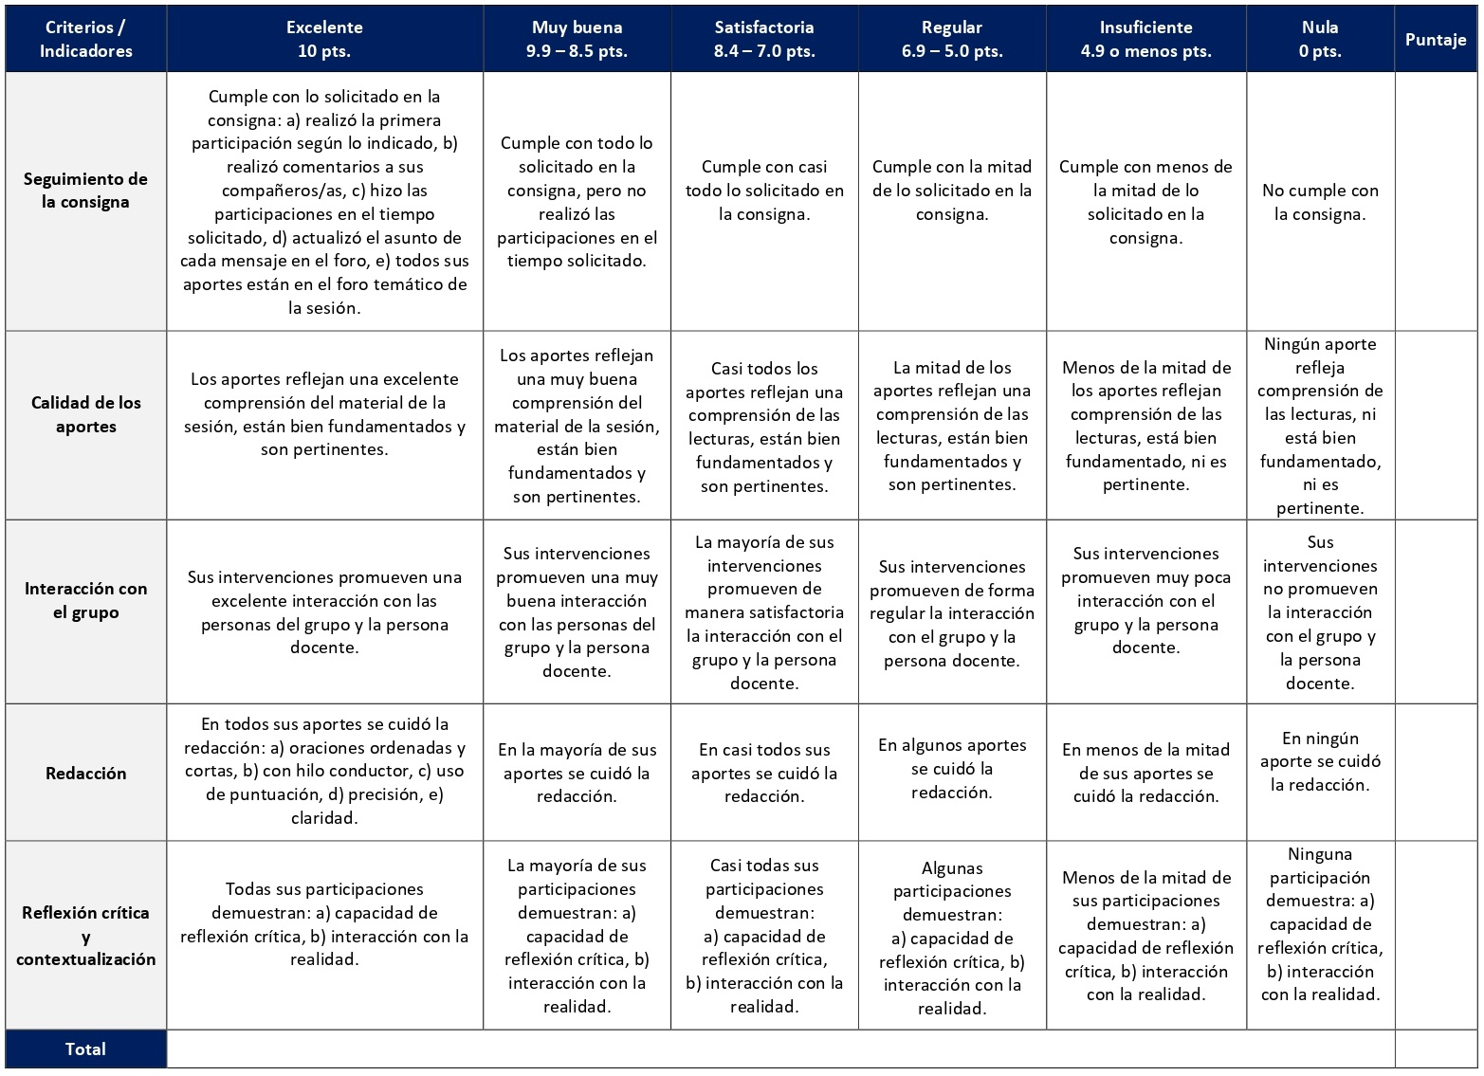

RÚBRICA DE EVALUACIÓN – RESEÑA CRÍTICA DE LECTURA

Durante el curso las personas estudiantes realizarán dos reseñas críticas. La primera sobre los motivos teológicos que atraviesan el libro de Rut, mientras que la segunda será sobre las situaciones vitales en los textos narrativos. Cada reseña tiene un valor de 5% y se elaboran en las sesiones 3 y 10.

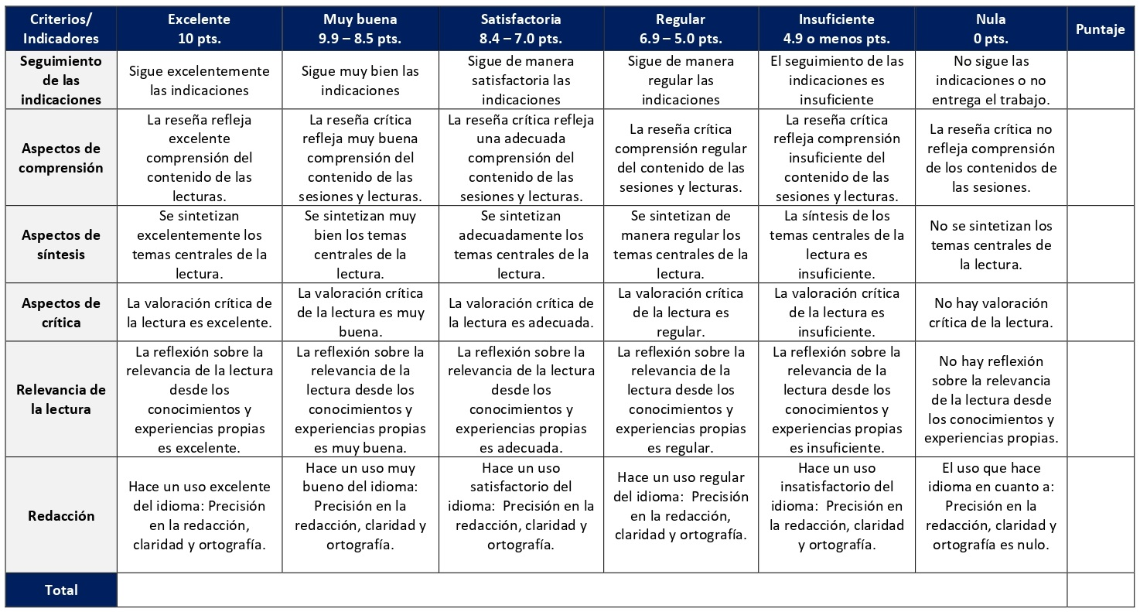

ESCALA DE EVALUACIÓN – ENSAYO

El ensayo es un escrito académico en el que la persona estudiante desarrollará un tema relativo al estudio del libro de Rut, según las indicaciones de la persona docente. Se elaboran dos ensayos, los cuales tienen un valor de 10% cada uno y se distribuyen de la siguiente forma: ensayo comparativo sobre el abordaje de la figura de Rut (sesión 5) y ensayo sobre uno de los temas vitales del libro de Rut pertinente para la actualidad de su contexto (sesión 12).

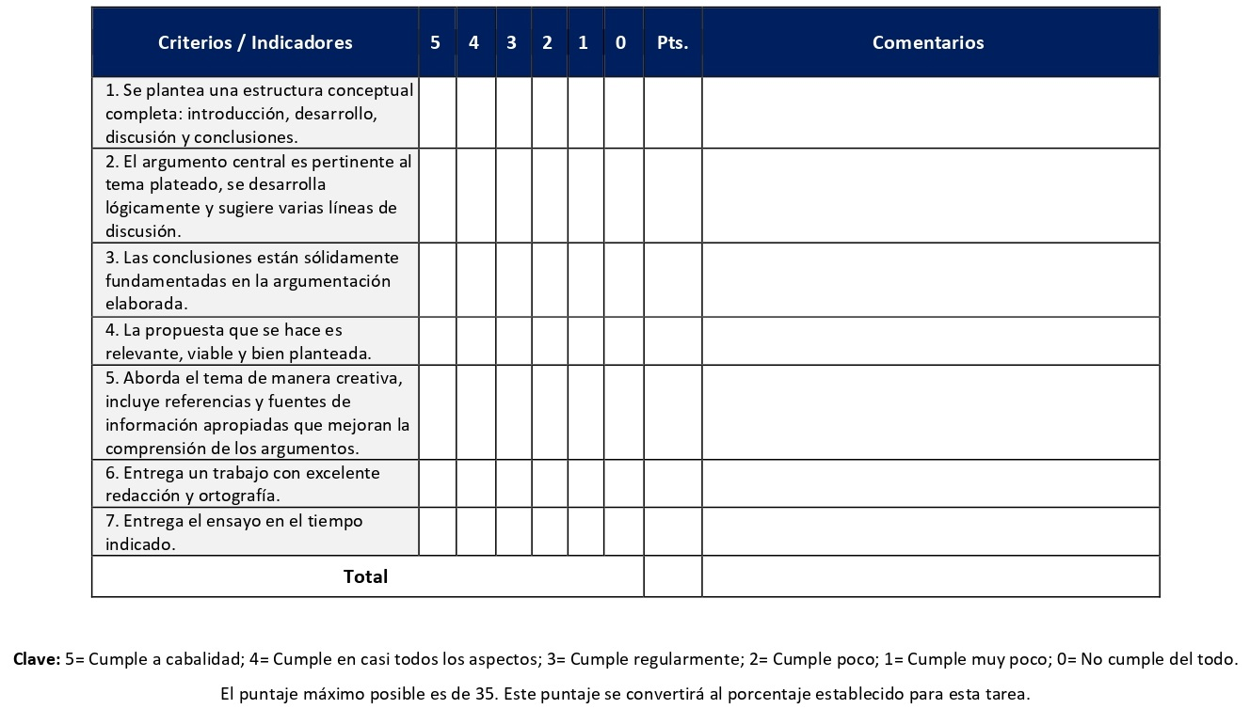

ESCALA DE EVALUACIÓN – PRESENTACIÓN GRUPAL

Cada estudiante participará en un grupo en el cual se desarrollará una investigación para presentar en las sesiones asignadas en el cronograma. Cada estudiante realizará una presentación en forma grupal en alguna de las siguientes sesiones: 7, 9, 11 y 13 (según asignación docente). La presentación grupal tiene un valor de 15%.

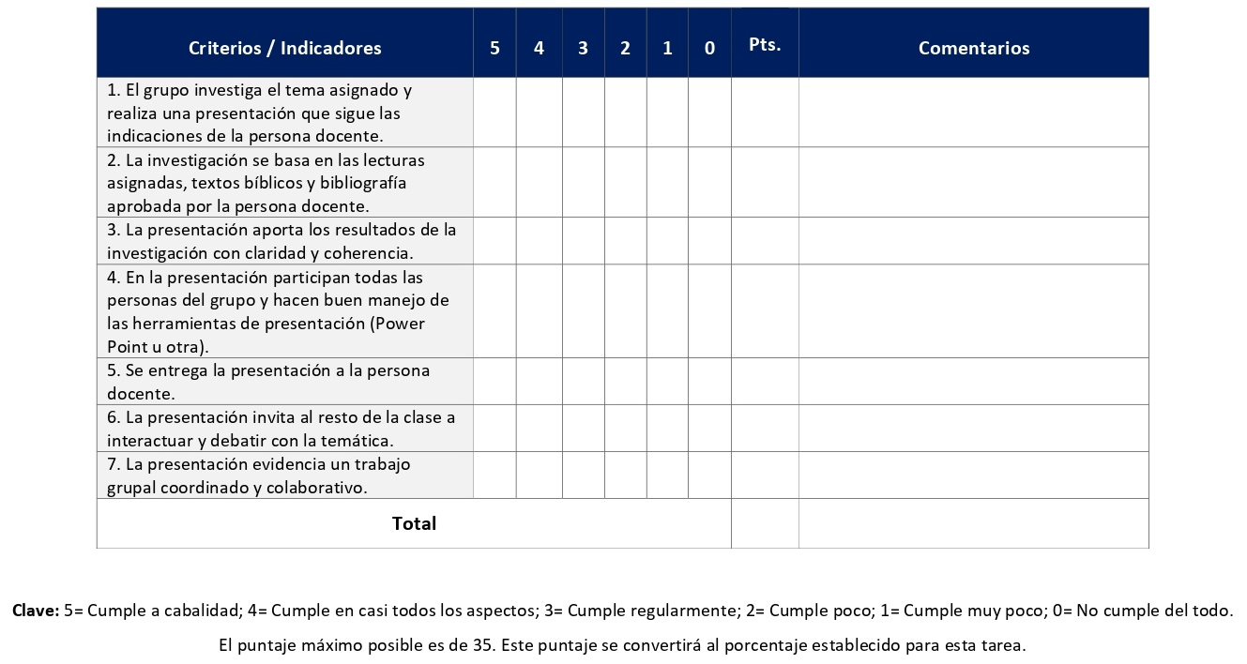

ESCALA DE EVALUACIÓN – AVANCES DEL ESTUDIO DE UN CAPÍTULO DEL LIBRO DE RUT

Con el fin de ejercitar las capacidades de análisis desarrolladas en el curso, cada estudiante realizará el estudio de un capítulo del libro de Rut (según su elección) con dos entregas parciales y la entrega final al cierre del curso. Se lleva a cabo desde la sesión 6 hasta la 15 de la siguiente forma: Primer avance (estudio exegético): se entrega en la sesión 9 y tiene un valor de 5%. Segundo avance (estudio de la dimensión vital, teológica y pastoral): se entrega en la sesión 13 y tiene un valor de 5%. Versión final: se entrega en la sesión 15 y tiene un valor de 20%.

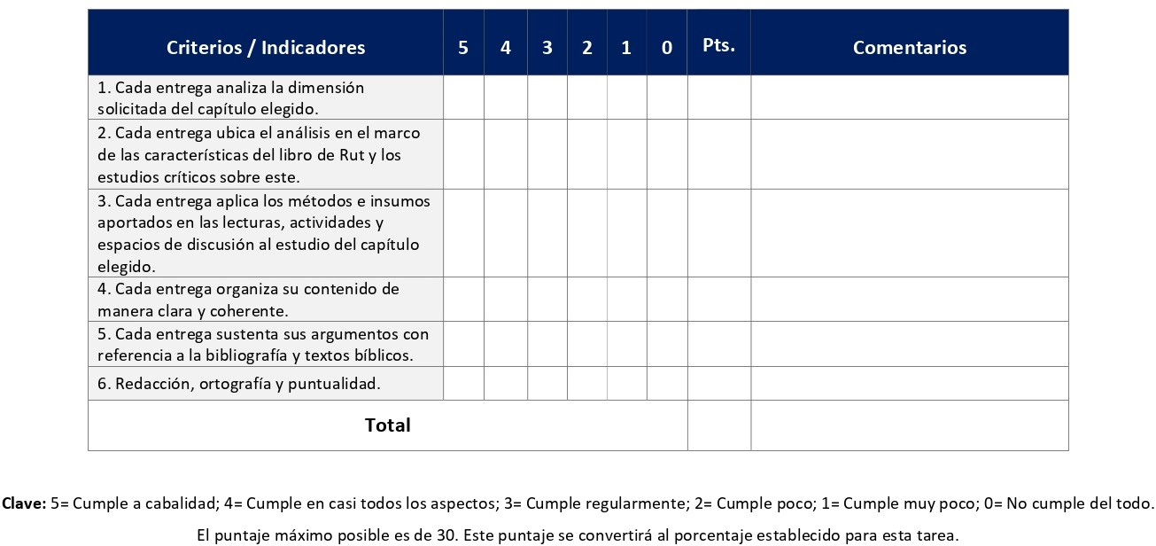

ESCALA DE EVALUACIÓN – VERSIÓN FINAL DEL ESTUDIO DE UN CAPÍTULO DEL LIBRO DE RUT

Con el fin de ejercitar las capacidades de análisis desarrolladas en el curso, cada estudiante realizará el estudio de un capítulo del libro de Rut (según su elección) con dos entregas parciales y la entrega final al cierre del curso. Se lleva a cabo desde la sesión 6 hasta la 15 de la siguiente forma: Primer avance (estudio exegético): se entrega en la sesión 9 y tiene un valor de 5%. Segundo avance (estudio de la dimensión vital, teológica y pastoral): se entrega en la sesión 13 y tiene un valor de 5%. Versión final: se entrega en la sesión 15 y tiene un valor de 20%.
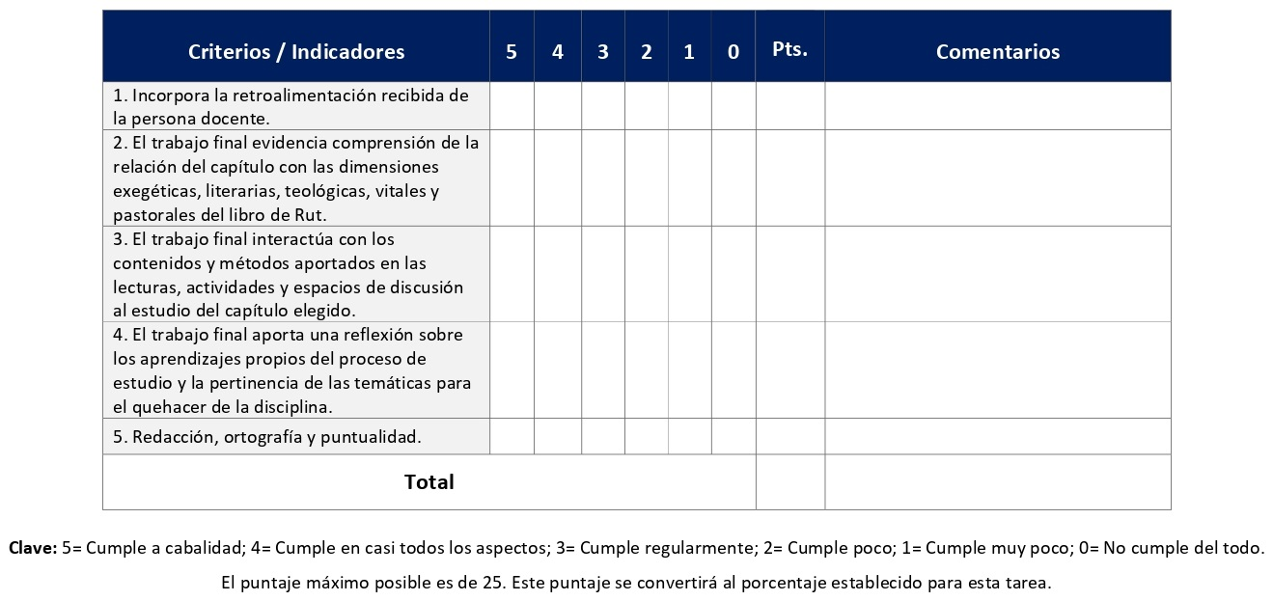
XI. Bibliografía obligatoria
Nota: Los materiales que no cuentan con enlace de acceso son digitalizaciones en formato pdf de bibliografía física disponible en la Biblioteca de la UBL, los cuales se encuentran disponibles en el aula virtual.
Biblia de Jerusalén. Bilbao: Desclée de Brouwer, 1998.
Cook Steike, Elisabeth. La mujer como extranjera en Israel: un estudio exegético de Esdras 9-10. San José: SEBILA, 2011. (clásico, última edición)
Navarro Puerto, Mercedes. “El libro de Rut”. En Historia, narrativa, apocalíptica, editado por Antonio González Lamadrid, et al., 381-401. Estella (Navarra): Verbo Divino, 2003. (clásico, última edición)
Guevara Llaguno, Miren Junkal. “Rut y Noemí reclaman su vida y su memoria”. En Los escritos: y otros libros sapienciales, editado por Nuria Calduch-Benages y Christl M. Maier, 247-263. Estella: Verbo Divino, 2013. (clásico, última edición)
Honig, Bonnie. “Rut, migrante ejemplar. El duelo y las políticas simbólicas de la inmigración”. Acta Poética 1 (2010): 61-99. Acceso el 1 de noviembre del 2022. https://revistas-filologicas.unam.mx/acta-poetica/index.php/ap/article/view/339
Lanoir, Corinne. “Rut”. En Introducción al Antiguo Testamento, editado por Thomas Römer, Jean-Daniel Macchi y Christophe Nihan, 523-528. Bilbao: Desclée de Brouwer, 2008. (clásico, última edición)
Ramírez Kidd, José Enrique. El libro de Ruth: Ternura de Dios frente al dolor humano. San José: Universidad Bíblica Latinoamericana, 2004. (clásico, última edición)
Sáenz Badillos, Ángel y Judit Targarona. Antiguo Testamento Interlineal. Hebreo-Español. Libros Históricos (I). Barcelona: CLIE, 1992. (clásico, última edición)
Schökel, Luis Alonso. Biblia del Peregrino. Bilbao: Ega-Mensajero-Verbo Divino, 1998. (clásico, última edición)
Seijas de los Ríos-Zarzosa, Guadalupe. “El libro de Rut según la interpretación rabínica”. Reseña Bíblica Libro de Rut 71 (2011): 31-40.
Wacker, Marie-Theres. “Torá para mujeres, relaciones desconcertantes y una deidad alada. Investigación de género en el Antiguo Testamento, tomando como ejemplo el libro de Rut”. Concilum: Revista Internacional de Teología 347 (2012): 79-89.
Wénin, André. El libro de Ruth: aproximación narrativa. Estela (Navarra): Verbo Divino, 2000. (clásico, última edición)

XII. Bibliografía complementaria
Nota: Los materiales que no cuentan con enlace de acceso son digitalizaciones en formato pdf de bibliografía física disponible en la Biblioteca de la UBL, los cuales se encuentran disponibles en el aula virtual.
Bar Efrat, Shimon. El arte de la narrativa en la Biblia. Madrid: Cristiandad, 2003. (clásico, última edición)
Navarro Puerto, Mercedes. “Rut, un libro subversivo”. Reseña Bíblica 71 (2011): 11-20.
Pérez, Moisés. “Lxs otrxs son familia: migración y refugio como desafíos para el quehacer
teológico latinoamericano”. En Teología práctica latinoamericana y caribeña. Fundamentos teóricos, editado por Angel Román López-Dollinger, 373-390. San José: SEBILA, 2022.
Vílchez Líndez, José. Rut y Ester. Estella (Navarra): Verbo Divino, 1998. (clásico, última edición)

Universidad Bíblica Latinoamericana

Facultad de Teología
Bachillerato en Ciencias Bíblicas

Sílabo

Seminario en Biblia II

Código | CB 116
Créditos | 4
Requisitos | CBX 110 y CBX 113
Modalidad | Virtual
Naturaleza | Teórico-práctico
Periodo | Cuatrimestral (15 semanas lectivas)
Nivel | VIII Cuatrimestre
Horario | El curso requiere de 12 horas de trabajo semanal
Aula | Plataforma virtual de la UBL
Docente
Instrucciones administrativas | El curso es virtual, por lo que se requiere de acceso a una computadora con conexión a Internet, además de destrezas básicas para el manejo de correo electrónico y la plataforma Moodle desde el rol de estudiante. Por su naturaleza teórico-práctica en este curso se debe invertir 2 horas semanales en trabajos prácticos. La dirección de acceso a la plataforma es la siguiente:  https://campus.ubl.ac.cr/login/index.php

I. Descripción
El curso profundiza el estudio de un libro del Nuevo Testamento mostrando la tensión entre su unidad literaria y su proceso de composición y ubicándolo en su ambiente vital. Del mismo modo podrá estudiar sistemáticamente un tema teológico ya sea en el contexto total del Antiguo Testamento o dentro de un tipo de literatura particular o bien en un libro específico señalando su desarrollo histórico en sus diferentes contextos.

II. Objetivo general
Analizar un libro o un tema teológico del Nuevo Testamento situándolos históricamente en sus contextos vitales y analizando la tensión entre proceso de composición y unidad literaria en el caso de un libro particular o su evolución histórica en el caso de un tema.

III. Objetivos específicos

1. Formular un marco teórico que articule adecuadamente los conceptos de unidad literaria (versión canónica de los libros) y el proceso histórico de composición.

2. Situar históricamente el libro o tema estudiado por medio de una reconstrucción sociohistórica de su contexto vital.

3. Describir los elementos teológicos fundamentales de un libro vinculándolos con la forma literaria con que estos son comunicados.

4. Explicar el proceso de relecturas que un tema teológico transita dentro de la dinámica social de los grupos humanos.

IV. Contenidos

Unidad 1: Marco teórico desde donde se realizará el estudio del libro o tema del Nuevo Testamento seleccionado

1.1 Problemáticas introductorias que afectan al libro o tema teológico del Nuevo Testamento seleccionado

1.2 Perspectivas de las diferentes escuelas de pensamiento en relación con el libro o tema teológico del Nuevo Testamento seleccionado (estado de la cuestión)

Unidad 2: Dimensión literaria del libro o tema del Nuevo Testamento seleccionado

2.1 Aspectos exegéticos de la obra/tema del Nuevo Testamento seleccionado

2.2 Aspectos literarios de la obra/tema del Nuevo Testamento seleccionado

Unidad 3: Dimensión vital del libro o tema del Nuevo Testamento seleccionado

3.1 Aspectos teológicos de la obra/tema del Nuevo Testamento seleccionado

3.2 Aspectos pastorales de la obra/tema del Nuevo Testamento seleccionado

3.3 Cierre del proceso de investigación

V. Metodología
La metodología desarrollada en el aula virtual coloca a la persona estudiante como el eje central del proceso de enseñanza y aprendizaje, para lo cual la persona docente como responsable del curso dirige, evacúa dudas y permite que se dé un ambiente democrático en el aprendizaje y que, por medio de las estrategias empleadas se contribuya a la construcción del conocimiento. El entorno virtual utilizado por la UBL se caracteriza por facilitar la interacción, el acceso a recursos diversos, la producción de contenidos y el establecimiento de redes como parte del proceso de enseñanza y aprendizaje. Por sus características este entorno, y la metodología empleada en el curso, permiten que la persona estudiante avance de acuerdo con su disponibilidad de tiempo y con la posibilidad de desarrollar sus actividades desde cualquier lugar, sin embargo, deberá cumplir con las actividades programadas en las fechas establecidas.
La metodología del curso es de seminario, con énfasis en la investigación por parte de la y el estudiante, sobre nuevos aportes teóricos interdisciplinarios del Nuevo Testamento. Este aprendizaje coadyuvará a ampliar y profundizar los conocimientos adquiridos previamente y contribuirá a que las temáticas actuales adquieran sentido en sus propios contextos. El trabajo individual de los y las estudiantes se basará en las lecturas digitales que se han asignado, identificando las tesis principales, realizando trabajo de sistematización, un análisis crítico de dichas tesis y la producción de tareas de distintas características, con el fin de entrenar las habilidades de comprensión y elaboración de pensamiento. Estos ejercicios pretenden ayudar en la construcción de habilidades para la investigación, especialmente en lo concerniente a análisis bibliográfico y producción escrita. A su vez, se realizarán trabajos de índole colaborativo a partir de los cuáles se buscará fomentar la construcción colectiva de conocimiento, el debate crítico y el diálogo de saberes con las personas compañeras y la persona docente. El curso planteará también la posibilidad de encuentros sincrónicos virtuales donde se buscará el intercambio de saberes y la construcción de conocimiento colectivo. Las sesiones sincrónicas se grabarán para que los y las estudiantes que justifiquen debidamente su ausencia, sea por motivos tecnológicos, ancho de banda, laborales, de salud u otros pueden tener acceso a ella. Esta flexibilidad es parte esencial del modelo educativo de la Universidad y busca evitar la exclusión por situaciones de inequidad social, condición climática, demandas laborales o ministeriales, entre otras. A la vez, se asegura de que todas las personas estudiantes tengan acceso a los recursos de aprendizaje que se ofrecen en el curso.

VI. Estrategias de aprendizaje
Las actividades de aprendizaje del curso están orientadas al estudio del evangelio de Marcos desde diferentes dimensiones: histórica, literaria y teológica.
Se utilizan las siguientes estrategias de aprendizaje:
a) Encuentro sincrónico virtual: Los encuentros sincrónicos virtuales se realizan durante el curso para que la persona docente pueda aportar insumos de profundización y clarificación sobre el estudio del evangelio de Marcos. Asimismo, los estudiantes pueden intercambiar sus aportes y reflexiones sobre las temáticas abordadas. En este espacio cada estudiante presentará su trabajo de investigación, recibiendo retroalimentación docente y de sus compañeros y compañeras. Los encuentros sincrónicos virtuales tienen valor formativo.
b) Reseña crítica de lectura: La identificación de los temas y argumentos claves de una lectura es el primer paso de una reseña crítica. El elemento crítico radica en la valoración que hace la persona estudiante de los aportes del autor o la autora y su contribución al tema en discusión. Esto lleva a una contextualización para su propio quehacer y contexto. Dicha actividad ejercita la capacidad de síntesis y de análisis crítico de la persona estudiante. Durante el curso las personas estudiantes realizarán tres reseñas críticas. La primera sobre el origen del cristianismo, la segunda sobre las características literarias del evangelio de Marcos y, finalmente, la tercera sobre las realidades sociohistóricas del evangelio de Marcos.

c) Foro: En los foros temáticos las personas estudiantes realizarán aportes y desarrollarán insumos y reflexiones de manera colaborativa y asincrónica. Mediante estos se buscará la profundización y discusión sobre los temas de las lecturas. De manera particular se explorarán las dimensiones histórica, literaria y teológica del evangelio de Marcos. A partir de preguntas generadores referentes a las lecturas de las sesiones donde se desarrollan, se invitará a la discusión de las tesis centrales de los autores, así como a las reacciones críticas que estas generan.
d) Glosario: El glosario es una herramienta virtual mediante la cual los y las estudiantes elaborarán una lista de términos que resumen la materia tratada en una lectura como si se tratase de un diccionario, colocando dichas definiciones en la plataforma en una construcción colectiva con sus compañeros y compañeras.
e) Ensayo: El ensayo es un escrito académico en el que la persona estudiante desarrollará, en una de las sesiones, el tema del evangelio de Marcos a partir de la noción de herejía, y en otra sesión, el tema de las ideas teológicas relacionadas a la comunidad marcana. Las lecturas de las sesiones y el trabajo realizado durante el curso serán fundamentales para desarrollar ideas y argumentos propios sobre el tema en discusión y su pertinencia.
f) Mapa conceptual: El mapa conceptual es un ejercicio de síntesis a partir del cual se identifican las ideas centrales y secundarias del aporte bibliográfico, así como las ilustraciones utilizadas para ejemplificar los temas estudiados. Mediante esta estrategia se busca promover la capacidad de síntesis y comprensión de las personas estudiantes, así como la habilidad de identificar las ideas centrales de textos críticos. En este curso realizarán un mapa conceptual sobre las condiciones históricas y culturales del evangelio de Marcos.
g) Trabajo de investigación: El trabajo final de investigación estará dedicado a la discusión hermenéutica y exegética en torno al libro de Marcos. La persona estudiante elegirá una de las dimensiones de investigación del evangelio (histórica, literaria o teológica) para desarrollarla a profundidad y entregar un trabajo final al cierre del curso. La investigación debe incluir los siguientes componentes: a) Introducción al tema y su importancia, b) Antecedentes de investigación sobre el tema elegido, c) Desarrollo del tema elegido a partir de un nuevo insumo y perspectiva, d) Principales aportes exegéticos, teológicos y pastorales del estudio realizado dentro del campo de la exégesis y su comunidad particular.
Los y las estudiantes podrán comunicarse con la persona docente a través de la plataforma virtual, o bien el correo electrónico suministrado por esta, y recibirán una respuesta a las consultas realizadas en un tiempo máximo de 48 horas.

VII. Recursos didácticos

Para lograr los objetivos del curso, desarrollar los contenidos y la metodología propuesta se hará uso de los siguientes recursos didácticos:

a) Lecturas semanales obligatorias que aportan insumos teóricos básicos para realizar las actividades y los ejercicios individuales y grupales sobre el Evangelio de Marcos. Todos los materiales de lectura están disponibles en formato digital en la plataforma virtual.

b) Lecturas complementarias en algunas de las sesiones que se asignan para su lectura con el fin de ampliar las temáticas. Realizar estas lecturas es opcional.

c) En cada una de las sesiones en la plataforma virtual encontrará una ruta de aprendizaje con información tal como: los contenidos que estudiará, el material obligatorio y/o complementario, instrucciones detalladas para la elaboración/participación en la actividad asignada y la evaluación de esta.

d) En la plataforma virtual también dispondrá de guías generales que se encuentran en el material complementario de la sesión correspondiente para la participación en un foro, un glosario y mediante la herramienta Big Blue Button en la plataforma Moodle, así como para la elaboración de un ensayo, un mapa conceptual y una reseña crítica de lectura.

e) También puede disponer de las bases de datos, revistas en línea, repositorios y buscadores especializados a los cuales puede acceder mediante la Biblioteca Enrique Strachan (https://www.ubl.ac.cr/biblioteca), así como consultar el Portal de Revistas de la UBL (http://revistas.ubl.ac.cr/). A través del correo de la biblioteca (biblioteca@ubl.ac.cr) puede solicitar recursos que se encuentren en la colección física.

f) La Biblioteca Digital de la UBL cuenta con recursos de acceso abierto para la investigación, organizados por temas y disponibles a través de un buscador, además de todos los materiales bibliográficos asignados en los cursos de la carrera de bachillerato en Ciencias Bíblicas. Dicho espacio está disponible para todas las personas registradas en el campus virtual y se puede acceder a través del siguiente enlace: https://campus.ubl.ac.cr/course/index.php?categoryid=186

g) Mediante el campus virtual accederá al espacio de soporte técnico, en el cual puede evacuar sus dudas o preguntas frecuentes y al correo electrónico para comunicarse con la persona docente.

VIII. Cronograma de trabajo

Sesión  (semana) | Contenidos temáticos | Actividades de enseñanza-aprendizaje
 |  | Recursos didácticos | Actividades de aprendizaje
1 | Unidad 1: Marco teórico desde donde se realizará el estudio del libro o tema del Nuevo Testamento seleccionado  1.1 Problemáticas introductorias que afectan al libro o tema teológico del Nuevo Testamento seleccionado | Ruta de aprendizaje  Zúñiga, Hanzel. El hecho sinóptico. Manuscrito inédito.  Material complementario  Guía para la participación en un foro en la plataforma Moodle  Guía para la participación mediante la herramienta Big Blue Button en la plataforma Moodle | - Participación en el foro social CAFETERÍA.  - Participación en el foro de dudas.  - Realizar la lectura de la sesión.  - Introducción a las temáticas del curso y exposición docente en un encuentro sincrónico virtual.
2 | Unidad 1: Marco teórico desde donde se realizará el estudio del libro o tema del Nuevo Testamento seleccionado  1.1 Problemáticas introductorias que afectan al libro o tema teológico del Nuevo Testamento seleccionado | Ruta de aprendizaje  Bernabé, Carmen. “El reino de Dios y su propuesta desde la marginalidad creativa”. En De Jerusalén a Roma: la marginalidad del cristianismo de los orígenes, editado por Rafael Aguirre, 19-45. Estella (Navarra): Verbo Divino, 2021.  Material complementario  Londoño, Juan Esteban. “Evangelio de Marcos”. En Para comprender el Nuevo Testamento, 66-76. San José: SEBILA, 2013. (clásico, última edición)  Guía para la elaboración de una reseña crítica de lectura | - Realizar la lectura de la sesión.  - Elaboración de una reseña crítica de la lectura.
3 | Unidad 1: Marco teórico desde donde se realizará el estudio del libro o tema del Nuevo Testamento seleccionado  1.1 Problemáticas introductorias que afectan al libro o tema teológico del Nuevo Testamento seleccionado | Ruta de aprendizaje  Piñero, Antonio. “Introducción”. En Los libros del Nuevo Testamento: traducción y comentario, 369-395. Madrid: Trotta, 2021.  Material complementario  Guía para la participación en un foro en la plataforma Moodle | - Realizar la lectura de la sesión.  - Participación en el foro temático: Problemáticas en la investigación del evangelio de Marcos.
4 | Unidad 1: Marco teórico desde donde se realizará el estudio del libro o tema del Nuevo Testamento seleccionado  1.2 Perspectivas de las diferentes escuelas de pensamiento en relación con el libro o tema teológico del Nuevo Testamento seleccionado (estado de la cuestión) | Ruta de aprendizaje  Carter, Warren. “La teología imperial: un choque entre afirmaciones teológicas y sociales”. En El imperio romano y el Nuevo Testamento: guía básica, 125-148. Estella (Navarra): Verbo Divino, 2011. (clásico, última edición)  Material complementario  Guía para la participación en un glosario en la plataforma Moodle  Guía para la participación mediante la herramienta Big Blue Button en la plataforma Moodle | - Realizar la lectura de la sesión.  - Participación en la elaboración de un glosario.  - Exposición docente en un encuentro sincrónico virtual.
5 | Unidad 1: Marco teórico desde donde se realizará el estudio del libro o tema del Nuevo Testamento seleccionado  1.2 Perspectivas de las diferentes escuelas de pensamiento en relación con el libro o tema teológico del Nuevo Testamento seleccionado (estado de la cuestión) | Ruta de aprendizaje | - Entregar el tema, los objetivos y una bibliografía preliminar para su trabajo de investigación por medio del foro habilitado para ello.
6 | Unidad 2: Dimensión literaria del libro o tema del Nuevo Testamento seleccionado  2.1 Aspectos exegéticos de la obra/tema del Nuevo Testamento seleccionado | Ruta de aprendizaje  Bermejo Rubio, Fernando. “Causas de la crucifixión o la dimensión antirromana de la historia”. En La invención de Jesús de Nazaret: Historia, ficción, historiografía, 169-225. Madrid: Siglo XXI, 2019. (clásico, última edición)  Material complementario  Guía para la elaboración de un ensayo | - Realizar la lectura de la sesión.  - Elaboración de un ensayo sobre el evangelio de Marcos a partir de la noción de herejía.  - Continuar con la elaboración de su trabajo de investigación.
7 | Unidad 2: Dimensión literaria del libro o tema del Nuevo Testamento seleccionado  2.1 Aspectos exegéticos de la obra/tema del Nuevo Testamento seleccionado | Ruta de aprendizaje  Baslez, Marie-Françoise. “Modos de escribir y géneros históricos”. En Cómo se escribe la historia en la época del Nuevo Testamento, 47-67. Estella: Verbo Divino, 2009. (clásico, última edición)  Material complementario  Guía para la participación en un foro en la plataforma Moodle | - Realizar la lectura de la sesión.  - Participación en el foro temático: Los modos y géneros de escritura relacionados con el evangelio de Marcos.  - Continuar con la elaboración de su trabajo de investigación.
8 | Unidad 2: Dimensión literaria del libro o tema del Nuevo Testamento seleccionado  2.2 Aspectos literarios de la obra/tema del Nuevo Testamento seleccionado | Ruta de aprendizaje  Schmid, Josef. “El precursor del Mesías”. En El Evangelio según San Marcos, 25-109. Barcelona: Herder, 1967. (clásico, última edición 1981)  Material complementario  Guía para la elaboración de una reseña crítica de lectura  Guía para la participación mediante la herramienta Big Blue Button en la plataforma Moodle | - Realizar la lectura de la sesión.  - Elaboración de una reseña crítica de la lectura.  - Exposición docente en un encuentro sincrónico virtual.  - Continuar con la elaboración de su trabajo de investigación.
9 | Unidad 2: Dimensión literaria del libro o tema del Nuevo Testamento seleccionado  2.2 Aspectos literarios de la obra/tema del Nuevo Testamento seleccionado | Ruta de aprendizaje | - Entregar un primer avance de su trabajo de investigación.
10 | Unidad 3: Dimensión vital del libro o tema del Nuevo Testamento seleccionado  3.1 Aspectos teológicos de la obra/tema del Nuevo Testamento seleccionado | Ruta de aprendizaje  Gnilka, Joachim. “Doctrina y milagros de Jesús”. En El evangelio según San Marcos I, 159-206. Salamanca: Sígueme, 1999. (clásico, última edición)  Material complementario  Guía para la elaboración de un ensayo | - Realizar la lectura de la sesión.  - Elaboración de un ensayo sobre las ideas teológicas relacionadas a la comunidad marcana.  - Continuar con la elaboración de su trabajo de investigación.
11 | Unidad 3: Dimensión vital del libro o tema del Nuevo Testamento seleccionado  3.1 Aspectos teológicos de la obra/tema del Nuevo Testamento seleccionado | Ruta de aprendizaje  Gnilka, Joachim. “De la revelación de lo oculto y del regalo de Dios (4,21-25)”. En El evangelio según San Marcos I, 206-273. Salamanca: Sígueme, 1999. (clásico, última edición)  Material complementario  Guía para la participación en un foro en la plataforma Moodle | - Realizar la lectura de la sesión.  - Participación en el foro temático: La comunidad marcana.  - Continuar con la elaboración de su trabajo de investigación.
12 | Unidad 3: Dimensión vital del libro o tema del Nuevo Testamento seleccionado  3.2 Aspectos pastorales de la obra/tema del Nuevo Testamento seleccionado | Ruta de aprendizaje  Aranda Garrido, Pedro. “La casa, espacio de la memoria”. En La casa, espacio de memoria e identidad en el Evangelio según Marcos, 85-159. Estella (Navarra): Verbo Divino, 2012. (clásico, última edición)  Material complementario  Guía para la elaboración de un mapa conceptual  Guía para la participación mediante la herramienta Big Blue Button en la plataforma Moodle | - Realizar la lectura de la sesión.  - Elaboración de un mapa conceptual.  - Exposición docente en un encuentro sincrónico virtual.  - Continuar con la elaboración de su trabajo de investigación.
13 | Unidad 3: Dimensión vital del libro o tema del Nuevo Testamento seleccionado  3.2 Aspectos pastorales de la obra/tema del Nuevo Testamento seleccionado | Ruta de aprendizaje  Pikaza Ibarrondo, Xabier. “Meta pascual, nuevo comienzo (16,1-8) y apéndice canónico (16,9-20)”. En Para vivir el evangelio: lectura de Marcos, 221-237. Estella (Navarra): Verbo Divino, 2003. (clásico, última edición)  Material complementario  Pikaza Ibarrondo, Xabier. “Introducción: El evangelio de Marcos”. En El Evangelio de Marcos: lectura de Marcos, 35-67. Estella (Navarra): Verbo Divino, 2012. (clásico, última edición)  Guía para la elaboración de una reseña crítica de lectura | - Realizar la lectura de la sesión.  - Elaboración de una reseña crítica de la lectura.  - Entregar un segundo avance de su trabajo de investigación.
14 | Unidad 3: Dimensión vital del libro o tema del Nuevo Testamento seleccionado  3.3 Cierre del proceso de investigación | Ruta de aprendizaje  Material complementario  Guía para la participación mediante la herramienta Big Blue Button en la plataforma Moodle | - Trabajar en las observaciones realizadas por la persona docente a su trabajo de investigación.  - Presentación oral del trabajo de investigación en un encuentro sincrónico virtual (según asignación docente).
15 | Unidad 3: Dimensión vital del libro o tema del Nuevo Testamento seleccionado  3.3 Cierre del proceso de investigación | Ruta de aprendizaje  Material complementario  Guía para la participación mediante la herramienta Big Blue Button en la plataforma Moodle | - Entregar la versión final de su trabajo de investigación.  - Presentación oral del trabajo de investigación en un encuentro sincrónico virtual (según asignación docente).

IX. Distribución de tiempo semanal
Al ser este un curso impartido en la modalidad virtual, no se requiere la asistencia a clases presenciales. Por ello, cada semana se asignan actividades que los estudiantes deben realizar para promover el diálogo con los contenidos y la asimilación de los temas a través de lecturas críticas, análisis, tareas, informes, discusiones en foros o trabajos colaborativos. Debe considerarse que, al tener este curso asignados 4 créditos, se debe invertir 12 horas de trabajo por semana. La distribución de tiempos es la siguiente:

Tipo de horas  (categoría) | Horas por semana | Actividades relacionadas
Horas de Estudio Individual (HEI) | 3 | - Lectura de los textos (materiales en formato digital).  - Análisis de lecturas e investigación por cuenta propia.
Horas de Trabajo Colaborativo (HTC) | 3 | - Participación en los foros temáticos (incluye aportes personales y réplicas a los y las demás estudiantes).  - Participación en los encuentros sincrónicos virtuales.  - Participación en la elaboración de un glosario.
Horas de Producción Individual (HPI) | 4 | - Elaboración de reseñas críticas de lecturas.  - Elaboración de ensayos.  - Elaboración de un mapa conceptual.  - Realización de un trabajo de investigación.
Horas de Práctica (HP) | 2 | - Por su naturaleza, en este curso la práctica consiste en ejercicios de interpretación bíblica que se realizan como parte de las tareas y del trabajo de investigación.
Total de horas (TH) | 12

Las horas de trabajo en cada categoría corresponden a un promedio estimado semanal. Dependiendo de la programación estipulada en el cronograma, se podrá requerir un mayor o menor tiempo de dedicación a cada tipo de actividad durante una semana específica. Sin embargo, el curso está diseñado de forma que el total de horas semanales nunca sobrepase las 12 horas. La distribución de tiempos por tipo de horas (categoría) es congruente, en todos sus extremos, con lo que establece el plan de estudios de la modalidad virtual.

X. Evaluación

Se aplicará la evaluación formativa para este curso por medio del uso de rúbricas y escalas de evaluación. Con ellas se hará un seguimiento de los procesos de aprendizaje desarrollados a través de la investigación, que muestren la capacidad para formular un marco teórico del objeto de investigación en el campo de las Ciencias Bíblicas, específicamente del evangelio de Marcos en diálogo con el mundo contemporáneo. El curso se aprueba con una nota mínima de 7.00 (siete en escala decimal). La siguiente es la distribución de porcentajes según las actividades evaluadas para la nota final:
Síntesis cuantitativa de la evaluación
- Rubros para evaluar | - Porcentaje  total
- Encuentros sincrónicos virtuales  - Se llevan a cabo en las sesiones 1, 4, 8, 12, 14 y 15. Tienen un valor formativo y no sumativo. | ̶
- Reseñas críticas de lecturas  - Se elaboran en las sesiones 2, 8 y 13. Cada reseña tiene un valor de 5%. | 15%
- Foros temáticos  - Se desarrollan en las sesiones 3, 7 y 11. Cada foro tiene un valor de 5%. | 15%
- Glosario  Se desarrolla en la sesión 4. | 5%
Ensayos  Se elaboran dos ensayos, los cuales tiene un valor de 12,5% cada uno y se distribuyen de la siguiente forma:  - Ensayo sobre el evangelio de Marcos a partir de la noción de herejía (sesión 6).  - Ensayo sobre las ideas teológicas relacionadas a la comunidad marcana (sesión 10). | 25%
Mapa conceptual  Se elabora en la sesión 12. | 5%
Trabajo de investigación  Se desarrolla desde la sesión 5 hasta la 15 de la siguiente forma:  - Tema, objetivos y bibliografía preliminar (sesión 5).  - Primer avance (sesión 9).  - Segundo avance (sesión 13).  - Versión final (sesión 15).  - Presentación oral en las sesiones 14 y 15 según asignación docente. | 35%
- Total | 100%

RÚBRICA DE EVALUACIÓN – RESEÑA CRÍTICA DE LECTURA

La identificación de los temas y argumentos claves de una lectura es el primer paso de una reseña crítica. El elemento crítico radica en la valoración que hace la persona estudiante de los aportes del autor o la autora y su contribución al tema en discusión. Se elaboran en las sesiones 2, 8 y 13. Cada reseña tiene un valor de 5%.

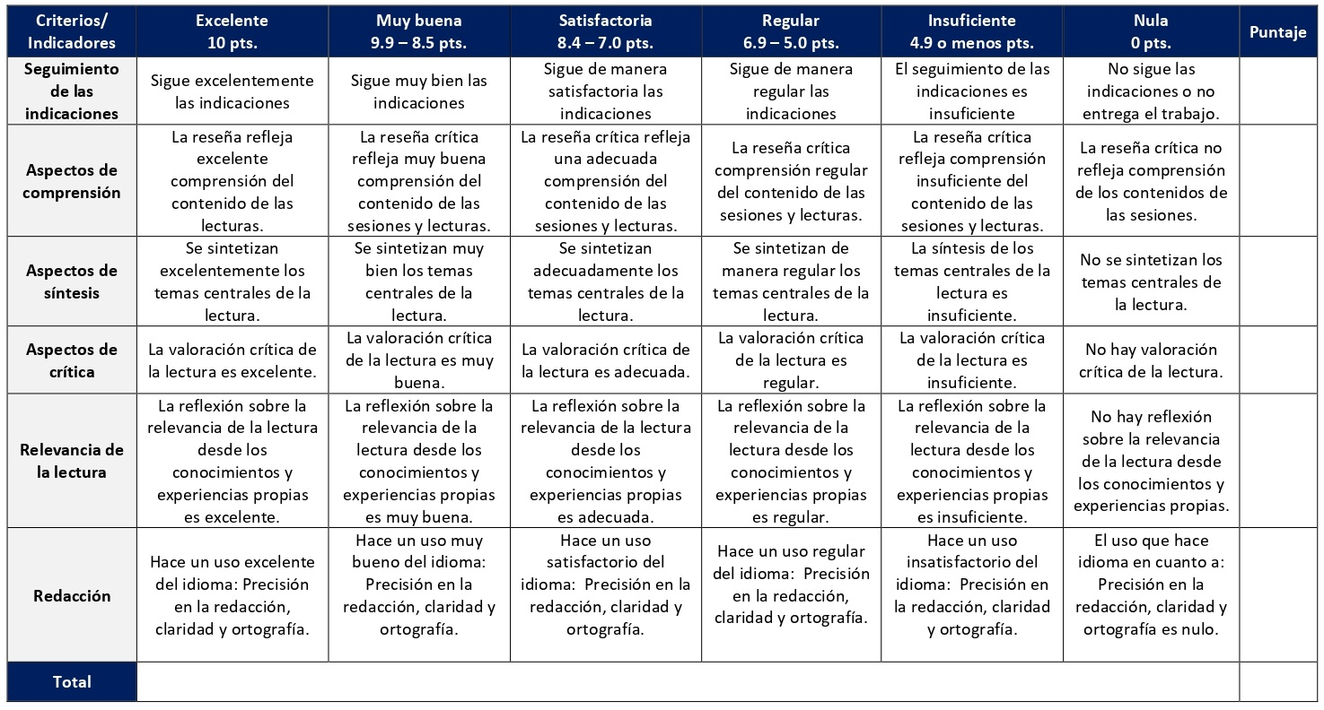
RÚBRICA DE EVALUACIÓN – FORO TEMÁTICO

En los foros temáticos las personas estudiantes realizarán aportes y desarrollarán insumos y reflexiones de manera colaborativa y asincrónica. Se desarrollan en las sesiones 3, 7 y 11. Cada foro tiene un valor de 5%.

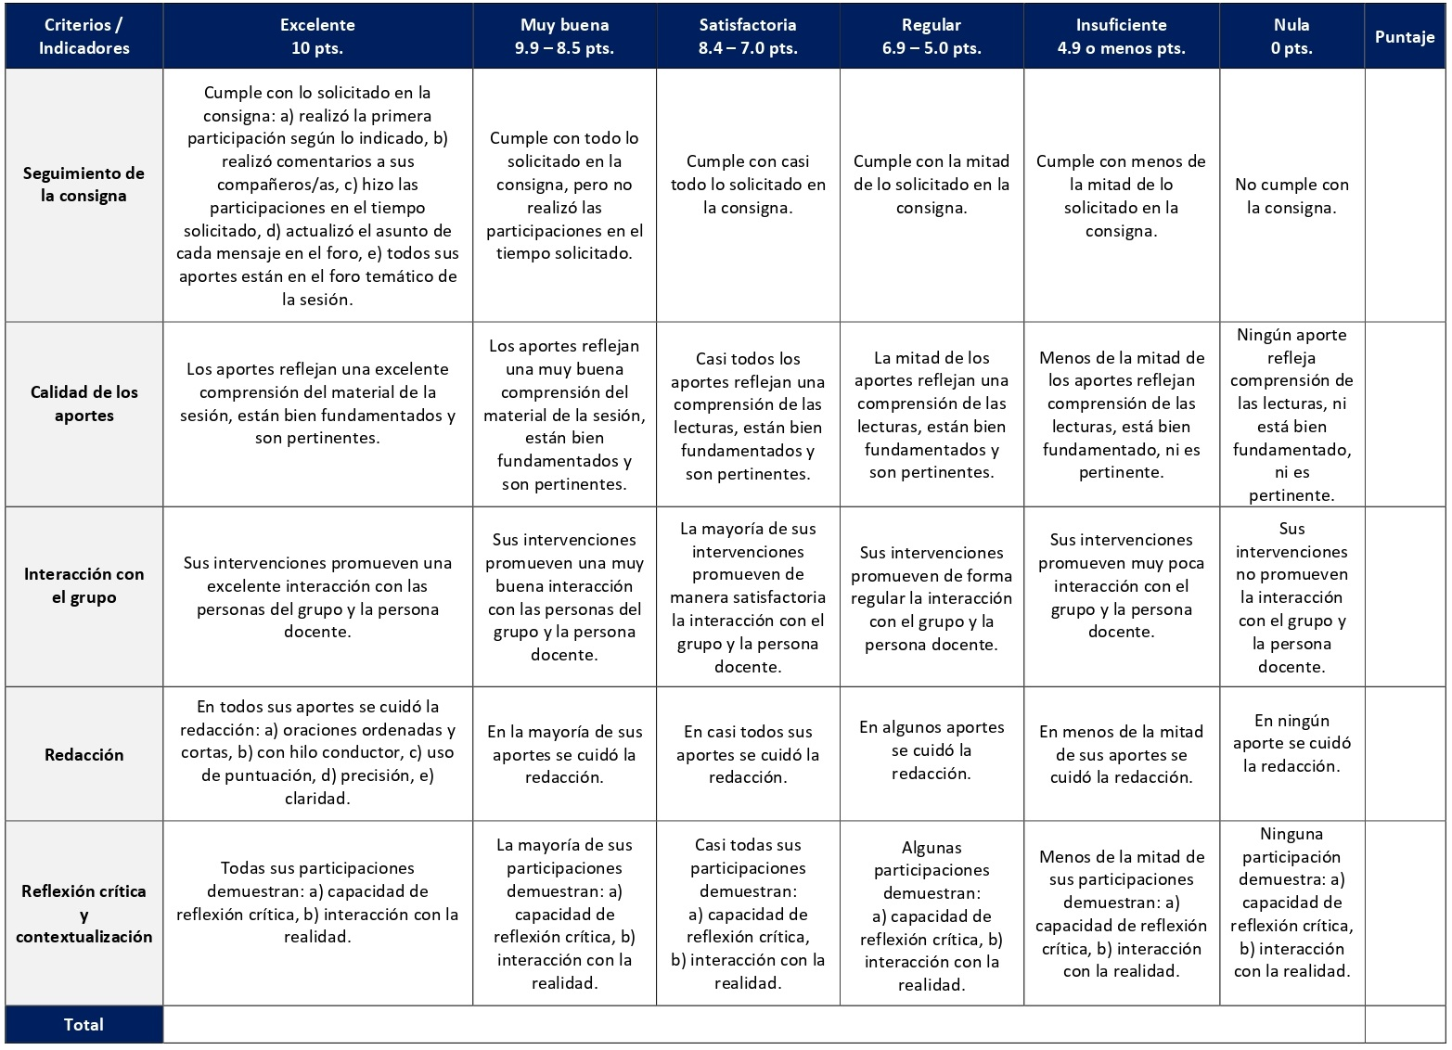

RÚBRICA DE EVALUACIÓN – GLOSARIO

El glosario es una herramienta virtual mediante la cual los y las estudiantes elaborarán una lista de términos que resumen la materia tratada en una lectura como si se tratase de un diccionario. Se desarrolla en la sesión 4 y tiene un valor de 5%.

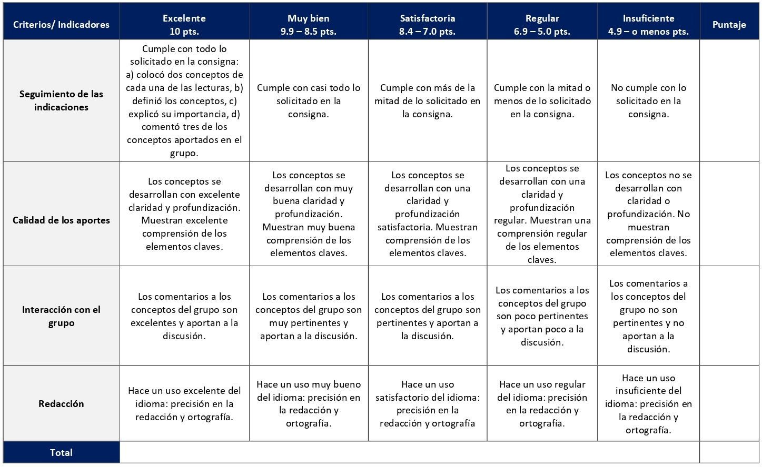

ESCALA DE EVALUACIÓN – ENSAYO

El ensayo es un escrito académico en el que la persona estudiante desarrollará, en una de las sesiones, el tema del evangelio de Marcos a partir de la noción de herejía, y en otra sesión, el tema de las ideas teológicas relacionadas a la comunidad marcana. Cada ensayo tiene un valor de 12.5% y se distribuyen de la siguiente forma: ensayo sobre el evangelio de Marcos a partir de la noción de herejía (sesión 6) y ensayo sobre las ideas teológicas relacionadas a la comunidad marcana (sesión 10).

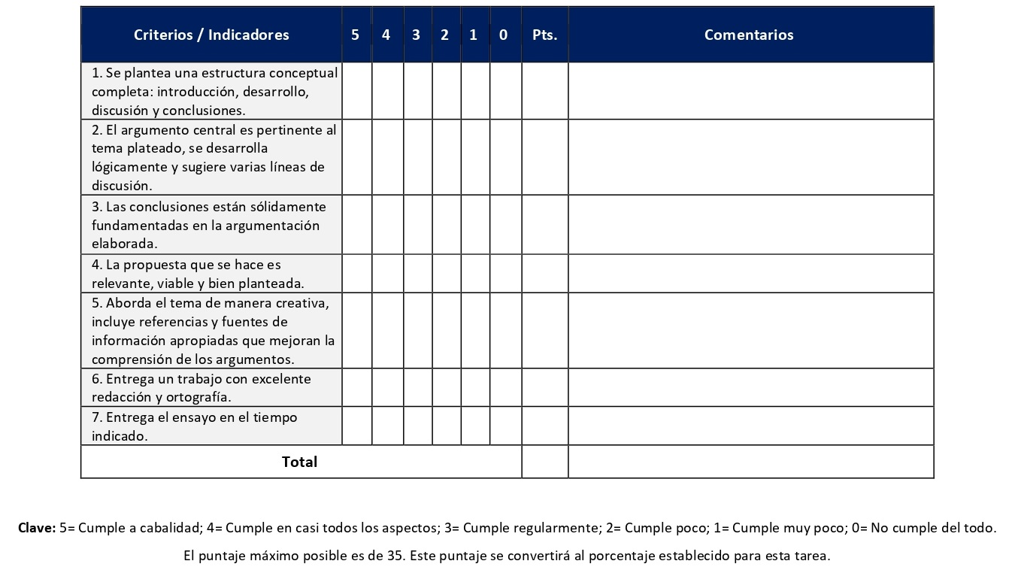

RÚBRICA DE EVALUACIÓN – MAPA CONCEPTUAL

El mapa conceptual es un ejercicio de síntesis a partir del cual se identifican las ideas centrales y secundarias del aporte bibliográfico, así como las ilustraciones utilizadas para ejemplificar los temas estudiados. Se elabora en la sesión 12 y tiene un valor de 5%.

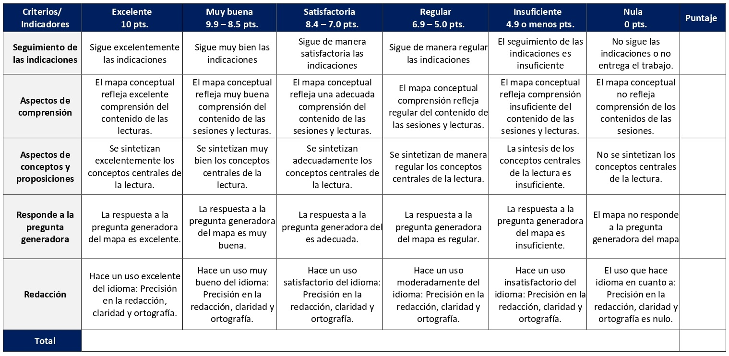

ESCALA DE EVALUACIÓN – TRABAJO DE INVESTIGACIÓN

El trabajo final de investigación estará dedicado a la discusión hermenéutica y exegética en torno al libro de Marcos. Tiene un valor de 35% y se desarrolla desde la sesión 5 hasta la 15 de la siguiente forma: Tema, objetivos y bibliografía preliminar (sesión 5), primer avance (sesión 9), segundo avance (sesión 13), versión final (sesión 15), presentación oral en las sesiones 14 y 15 según asignación docente.

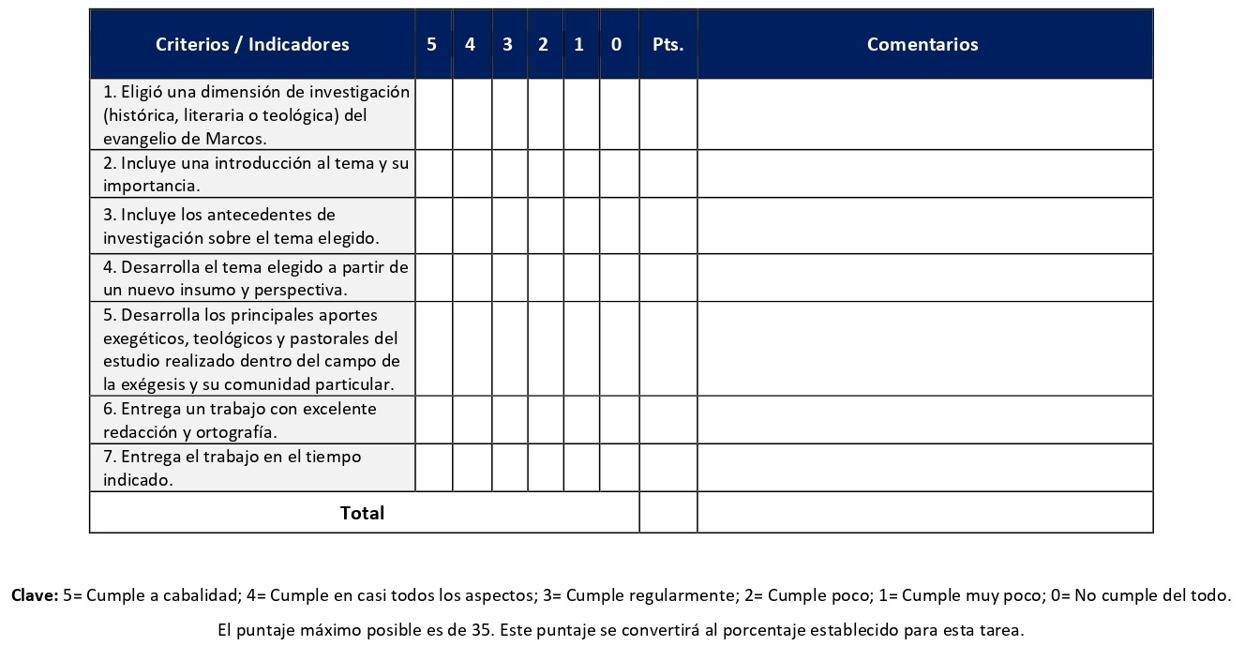
XI. Bibliografía obligatoria

Nota: Los materiales que no cuentan con enlace de acceso son digitalizaciones en formato pdf de bibliografía física disponible en la Biblioteca de la UBL, los cuales se encuentran disponibles en el aula virtual.

Aranda Garrido, Pedro. La casa, espacio de memoria e identidad en el Evangelio según Marcos. Estella (Navarra): Verbo Divino, 2012. (clásico, última edición)
Baslez, Marie-Françoise. Cómo se escribe la historia en la época del Nuevo Testamento. Estella: Verbo Divino, 2009. (clásico, última edición)
Bernabé, Carmen. “El reino de Dios y su propuesta desde la marginalidad creativa”. En De Jerusalén a Roma: la marginalidad del cristianismo de los orígenes, editado por Rafael Aguirre, 19-45. Estella (Navarra): Verbo Divino, 2021.
Bermejo Rubio, Fernando. La invención de Jesús de Nazaret: Historia, ficción, historiografía. Madrid: Siglo XXI, 2019.
Carter, Warren. El imperio romano y el Nuevo Testamento: guía básica. Estella (Navarra): Verbo Divino, 2011. (clásico, última edición)
Gnilka, Joachim. El evangelio según San Marcos I. Salamanca: Sígueme, 1999. (Clásico, última edición)
Pikaza Ibarrondo, Xabier. Para vivir el evangelio: lectura de Marcos. Estella (Navarra): Verbo Divino, 2003. (clásico, última edición)
Piñero, Antonio. Los libros del Nuevo Testamento: traducción y comentario. Madrid: Trotta, 2021.
Schmid, Josef. El Evangelio según San Marcos. Barcelona: Herder, 1967. (Clásico, última impresión 1981)
Zúñiga, Hanzel. El hecho sinóptico. Manuscrito inédito.

XII. Bibliografía complementaria

Nota: Los materiales que no cuentan con enlace de acceso son digitalizaciones en formato pdf de bibliografía física disponible en la Biblioteca de la UBL, los cuales se encuentran disponibles en el aula virtual.
Londoño, Juan Esteban. Para comprender el Nuevo Testamento. San José: SEBILA, 2013. (clásico, última edición)
Pikaza Ibarrondo, Xabier. El Evangelio de Marcos: lectura de Marcos. Estella (Navarra): Verbo Divino, 2012. (clásico, última edición)

Universidad Bíblica Latinoamericana
Facultad de Teología
Bachillerato en Ciencias Bíblicas

Sílabo
Pastoral y Pedagogía Bíblica

Código | CB 117
Créditos | 4
Requisitos | CTX 121 y CB 105
Modalidad | Virtual
Naturaleza | Teórico-práctico
Periodo | Cuatrimestral (15 semanas lectivas)
Nivel | VIII Cuatrimestre
Horario | El curso requiere de 12 horas de trabajo semanal
Aula | Plataforma virtual de la UBL
Docente
Instrucciones administrativas | El curso es virtual, por lo que se requiere de acceso a una computadora con conexión a Internet, además de destrezas básicas para el manejo de correo electrónico y la plataforma Moodle desde el rol de estudiante. Por su naturaleza teórico-práctica en este curso se debe invertir 2 horas semanales en trabajos prácticos. La dirección de acceso a la plataforma es la siguiente:  https://campus.ubl.ac.cr/login/index.php

I. Descripción
Los estudios de la Biblia en la UBL no solo aspiran a una producción intelectual que busque la investigación académica. Buscan ser relevantes en medio de los problemas fundamentales planteados por la sociedad contemporánea, en la que convergen caóticamente crisis económica, desvalorización de la persona humana, tecnologías de avanzada y graves problemas de sobrevivencia y exclusión, entre otros. Estos estudios buscan también ser comunicados y comunicables de una forma amigable, accesible, plástica y en donde junto a la palabra, estén presentes otras dimensiones fundamentales del ser humano, como la afectiva, la lúdica, la artística, y no solo la lógico-racional. Por todo lo anterior, la tarea fundamental de este curso es la de correlación. Correlación de modalidades de conocimiento, correlación de disciplinas, correlaciones de dimensiones de la realidad, analizadas e integradas desde el punto de la Biblia.
Durante toda su formación profesional, los y las estudiantes de Ciencias Bíblicas de la UBL se verán estimulados a diseñar productos exegético-hermenéuticos que sean relevantes a los problemas fundamentales del ser humano actual, expresados y comunicados en clave pastoral y pedagógica. Este curso busca brindarles una profundización teórica-práctica al respecto, así como motivarles a la producción bíblica con mediación pedagógica y pastoral.
II. Objetivo general
Analizar la relación entre los problemas sociales y humanos contemporáneos y la hermenéutica de textos bíblicos, así como su comunicación a través de productos pedagógicos y pastorales pertinentes.

III. Objetivos específicos

1. Comprender las diversas conexiones naturales entre los contenidos bíblicos y el mundo del arte, la literatura, para que se tome en cuenta en la comunicación de las dimensiones afectivas y simbólicas a la hora de diseñar productos pedagógicos y pastorales.

2. Identificar las numerosas fuentes (bibliográficas y mediáticas) de recursos/materiales disponibles para que los y las estudiantes cuenten con una actualización bíblica seria, profunda, pertinente.

3. Analizar las técnicas de elaboración, producción y edición de materiales didácticos (impresos y mediáticos) para que los y las estudiantes cuenten con modelos de los mismos.

4. Valorar el peso fundamental de la dimensión simbólico/afectiva en la comunicación de los contenidos de la labor exegética para que sea tomado en cuenta por los y las estudiantes en el diseño de productos.

5. Desarrollar capacidades para la traducción de los resultados de la tarea exegética a contenidos pastorales y pedagógicos con el fin de ponerlas en práctica en el diseño de los productos pedagógicos-pastorales.

IV. Contenidos

Unidad 1: Aspectos introductorios

1.1 Introducción: Biblia y pedagogía

1.2 Función de la imagen en la conformación del conocimiento humano

1.3 Función de la afectividad en la conformación del conocimiento humano

Unidad 2: Pedagogía bíblica y Arte

2.1 Pedagogía bíblica y pintura

2.2 Pedagogía bíblica y cine

Unidad 3: Pedagogía bíblica y Literatura

3.1 Pedagogía bíblica y narración corta en la tradición cristiana: literatura clásica; autores latinoamericanos

3.2 Exégesis bíblica y poesía

Unidad 4: Pedagogía bíblica y espiritualidad

4.1 El símbolo en la teología bíblica: matrices simbólicas de la Escritura

4.2 El lenguaje del cuerpo

4.3 Lo cósmico como símbolo

4.4 Pedagogía bíblica y liturgia: gestos y símbolos

Unidad 5: Pedagogía bíblica y recursos mediáticos

5.1 La imagen en la cultura y pedagogía contemporáneas

5.2 Los blogs de pastoralistas y teologías específicas

5.3 Productos pedagógicos

V. Metodología

La metodología desarrollada en el aula virtual coloca a la persona estudiante como el eje central del proceso de enseñanza y aprendizaje, para lo cual la persona docente como responsable del curso dirige, evacúa dudas y permite que se dé un ambiente democrático en el aprendizaje y que, por medio de las estrategias empleadas se contribuya a la construcción del conocimiento. El entorno virtual utilizado por la UBL se caracteriza por facilitar la interacción, el acceso a recursos diversos, la producción de contenidos y el establecimiento de redes como parte del proceso de enseñanza y aprendizaje. Por sus características este entorno, y la metodología empleada en el curso, permiten que la persona estudiante avance de acuerdo con su disponibilidad de tiempo y con la posibilidad de desarrollar sus actividades desde cualquier lugar, sin embargo, deberá cumplir con las actividades programadas en las fechas establecidas.

El curso combina los insumos teóricos con ejercicios pedagógicos que hacen uso de elementos visuales, mediáticos, literarios e insumos sobre la corporeidad, espiritualidad entre otros temas que promueven un abordaje pedagógico y pastoral de los textos bíblicos para la implementación en grupos de iglesias, clases, comunidades u otros espacios. Metodológicamente se buscará un aprendizaje significativo por medio de actividades virtuales que conducen a la explicación y síntesis de los contenidos, tanto a nivel individual como grupal y al diseño de productos pastorales y pedagógicos. Las lecturas individuales, los trabajos colaborativos en los encuentros sincrónicos virtuales (para el análisis de textos bíblicos y su impacto en la cultura), el producto pedagógico final donde se aplican elementos pedagógicos aprendidos, así como el aporte docente, buscan desarrollar competencias y destrezas para la correlación entre la labor exegética y la literatura, el arte, los recursos mediáticos actuales y la espiritualidad a partir de los insumos teóricos. Las sesiones sincrónicas se grabarán para que los y las estudiantes que justifiquen debidamente su ausencia, sea por motivos tecnológicos, ancho de banda, laborales, de salud u otros pueden tener acceso a ella. Esta flexibilidad es parte esencial del modelo educativo de la Universidad y busca evitar la exclusión por situaciones de inequidad social, condición climática, demandas laborales o ministeriales, entre otras. A la vez, se asegura de que todas las personas estudiantes tengan acceso a los recursos de aprendizaje que se ofrecen en el curso. Se presuponen conocimientos fundamentales de las Ciencias Bíblicas, los métodos de estudio bíblico y la educación cristiana, cursos realizados en la carrera, para el desarrollo de las actividades del curso.

VI. Estrategias de aprendizaje

Las estrategias de aprendizaje combinan el acopio de insumos teóricos y la discusión sobre estos en la plataforma virtual, con el desarrollo de ejercicios pedagógicos para la enseñanza de la Biblia.

Se utilizan las siguientes estrategias de aprendizaje:

a) Encuentro sincrónico virtual: En los encuentros sincrónicos virtuales se profundizarán las temáticas de la sesión mediante presentaciones docentes con ejemplos de los elementos pedagógicos analizados y la discusión de estos. En la última sesión cada estudiante presentará su producto pedagógico final. Los encuentros sincrónicos virtuales tienen valor formativo.

b) Foro: En los foros temáticos se realizará un trabajo colaborativo de diálogo sobre los insumos de la sesión como también análisis de insumos para la pedagogía bíblica. Se realizarán varios durante el curso para ahondar en temas como: la afectividad, la Biblia en la literatura, la valoración de las matrices simbólicas de un texto bíblico y su dimensión pedagógica, la espiritualidad y el uso de recursos mediáticos como los blogs teológicos en la web.

c) Reseña crítica de lectura: Se elaborará una reseña crítica de lectura sobre el sistema educativo rabínico. La reseña incluirá un resumen de los puntos centrales de la lectura, una valoración de estos en el marco de la temática del curso y una contextualización.

d) Ejercicio de reflexión bíblica: Se realizarán tres ejercicios pedagógicos de reflexión bíblica que aborden un texto bíblico desde la temática indicada en la sesión. Estos tendrán como fin explorar las posibilidades pedagógicas que aporta el eje temático/pedagógico para el trabajo bíblico-pastoral. Los ejercicios pueden presentarse en forma escrita, mediante video, blog u otro formato que aporte a la comunicación del tema.

e) Mural: Durante dos sesiones se trabajará en grupos en la creación de murales que representen en forma visual una reflexión y valoración del tema de cada sesión y su ilustración mediante imágenes y videos. Cada aporte visual se acompañará de comentarios explicativos y valorativos. Este trabajo se realizará a través de la herramienta del wiki en la plataforma virtual.
f) Producto pedagógico final: Como trabajo final del curso los y las estudiantes desarrollarán un planteamiento completo de una sesión de trabajo pedagógico/pastoral a modo de un “estudio bíblico” con un grupo social, eclesial o escolar (dependiendo del contexto de la persona estudiante) donde aplique los criterios aprendidos en el curso desde los insumos del arte, la literatura, la música a un texto o libro bíblico de su elección, explicitando los momentos de la planificación y las actividades a realizar con el grupo, incluyendo el material pedagógico.

Los y las estudiantes podrán comunicarse con la persona docente a través de la plataforma virtual, o bien el correo electrónico suministrado por esta, y recibirán una respuesta a las consultas realizadas en un tiempo máximo de 48 horas.

VII. Recursos didácticos

Para lograr los objetivos del curso, desarrollar los contenidos y la metodología propuesta se hará uso de los siguientes recursos didácticos:

a) Lecturas semanales obligatorias que presentan insumos teóricos y prácticos y se asignan como aportes para las actividades individuales y grupales. Todos los materiales de lectura están disponibles en formato digital en la plataforma virtual.

b) Lecturas complementarias en algunas de las sesiones que se asignan para su lectura con el fin de ampliar las temáticas. Realizar estas lecturas es opcional.

c) En cada una de las sesiones en la plataforma virtual encontrará una ruta de aprendizaje con información tal como: los contenidos que estudiará, el material obligatorio y/o complementario, instrucciones detalladas para la elaboración/participación en la actividad asignada y la evaluación de esta.

d) En la plataforma virtual también dispondrá de guías generales que se encuentran en el material complementario de la sesión correspondiente para la participación en un foro, un wiki y mediante la herramienta Big Blue Button en la plataforma Moodle, así como para la elaboración de una reseña crítica de lectura.

e) También puede disponer de las bases de datos, revistas en línea, repositorios y buscadores especializados a los cuales puede acceder mediante la Biblioteca Enrique Strachan (https://www.ubl.ac.cr/biblioteca), así como consultar el Portal de Revistas de la UBL (http://revistas.ubl.ac.cr/). A través del correo de la biblioteca (biblioteca@ubl.ac.cr) puede solicitar recursos que se encuentren en la colección física.

f) La Biblioteca Digital de la UBL cuenta con recursos de acceso abierto para la investigación, organizados por temas y disponibles a través de un buscador, además de todos los materiales bibliográficos asignados en los cursos de la carrera de bachillerato en Ciencias Bíblicas. Dicho espacio está disponible para todas las personas registradas en el campus virtual y se puede acceder a través del siguiente enlace: https://campus.ubl.ac.cr/course/index.php?categoryid=186

g) Mediante el campus virtual accederá al espacio de soporte técnico, en el cual puede evacuar sus dudas o preguntas frecuentes y al correo electrónico para comunicarse con la persona docente.
VIII. Cronograma de trabajo

Sesión  (semana) | Contenidos temáticos | Actividades de enseñanza-aprendizaje
 |  | Recursos didácticos | Actividades de aprendizaje
1 | Unidad 1: Aspectos introductorios  1.1 Introducción: Biblia y pedagogía | Ruta de aprendizaje  Material complementario  Guía para la participación en un foro en la plataforma Moodle  Guía para la participación mediante la herramienta Big Blue Button en la plataforma Moodle | - Participación en el foro social CAFETERÍA.  - Participación en el foro de dudas.  - Introducción a las temáticas del curso y exposición docente en un encuentro sincrónico virtual.
2 | Unidad 1: Aspectos introductorios  1.1 Introducción: Biblia y pedagogía | Ruta de aprendizaje  Strack, Hermann y Günter Stemberger. “El sistema educativo rabínico”. En Introducción a la literatura talmúdica y midrásica, 38-46. Estella: Verbo Divino, 1996. (clásico, última edición)  Material complementario  Guía para la elaboración de una reseña crítica de lectura | - Realizar la lectura de la sesión.  - Elaboración de una reseña crítica de la lectura.
3 | Unidad 1: Aspectos introductorios  1.2 Función de la imagen en la conformación del conocimiento humano | Ruta de aprendizaje  Casalis, George. “Jesús: ni vencido, ni monarca celestial”. En Jesús: ni vencido, ni monarca celestial: imágenes de Jesucristo en América Latina, editado por José Míguez Bonino, 119-125. Buenos Aires: Tierra Nueva, 1977. (clásico, última edición)  Castillo Compte, Laura. “Arte mariano en Latinoamérica: la iconografía religiosa como mecanismo de control y sello de identidad durante la conquista”. Cuadernos del Centro de Estudios en Diseño y Comunicación n. 92 (2020): 79-97. http://dx.doi.org/10.18682 /cdc.vi92.3877  Material complementario  Guía para la participación en un wiki en la plataforma Moodle | - Realizar las lecturas de la sesión.  - Participación en la elaboración de un mural grupal digital (wiki) sobre la imagen y el conocimiento humano.
4 | Unidad 1: Aspectos introductorios  1.3 Función de la afectividad en la conformación del conocimiento humano | Ruta de aprendizaje  Rivas, Fernando. “Una casa-familia abierta al mundo: la familia, el espacio cívico, el Imperio y el mundo de la cultura”. En La vida cotidiana de los primeros cristianos, 147-165. Estella: Verbo Divino, 2015. (clásico, última edición)  Material complementario  Guía para la participación en un foro en la plataforma Moodle | - Realizar la lectura de la sesión.  - Participación en el foro temático: La afectividad en los diversos ámbitos sociales del tiempo del Nuevo Testamento.
5 | Unidad 2: Pedagogía bíblica y Arte  2.1 Pedagogía bíblica y pintura | Ruta de aprendizaje  Jasper, David. “La Biblia en el arte y en la literatura: fuente de inspiración para poetas y pintores. María Magdalena”. Revista Internacional de Teología Concilium n. 257 (1995): 67-83.  Material complementario  Guía para la participación en un wiki en la plataforma Moodle | - Realizar la lectura de la sesión.  - Participación en la elaboración de un mural grupal digital (wiki) sobre la Biblia en el arte.  - Asignación de clips de video para analizar en el encuentro sincrónico virtual de la próxima sesión.
6 | Unidad 2: Pedagogía bíblica y Arte  2.2 Pedagogía bíblica y cine | Ruta de aprendizaje  Rodríguez Fernández, Lidia. “A vueltas con María Magdalena. Su figura en el cine, la música y la literatura”. Reseña Bíblica n. 107 (2020): 44-53.  Material complementario  Guía para la participación mediante la herramienta Big Blue Button en la plataforma Moodle | - Realizar la lectura de la sesión.  - Exposición docente sobre Biblia y cine y análisis de clips de video en un encuentro sincrónico virtual.  - Iniciar la realización de un ejercicio de reflexión bíblica sobre el arte y la pedagogía bíblica.
7 | Unidad 3: Pedagogía bíblica y Literatura  3.1 Pedagogía bíblica y narración corta en la tradición cristiana: literatura clásica; autores latinoamericanos | Ruta de aprendizaje  Avenatti de Palumbo, Cecilia. “Lenguaje teológico y literatura: La fe que dialoga con la literatura”. En Lenguajes de Dios para el siglo XXI, 554-558. Madrid: Editorial Educa, 2007. (clásico, última edición)  Londoño, Juan Esteban. “Literatura apocalíptica y literatura fantástica”. Vida y Pensamiento n. 2 (2009): 95-121.  Ramírez-Kidd, José Enrique. “Caín (Génesis 4, 1-16): su presencia en la literatura”. Revista Bíblica vol. 77 (2016): 29-52. Acceso el 21 de noviembre de 2022. https://doi.org/10.47182/rb.77.n-201646  Material complementario  Pérez-Jijena, Angela. “La literatura en la inteligencia de la fe. Teología en diálogo con literatura”. Teología y Vida n. 1 (2021): 85-105. Acceso el 21 de noviembre de 2022. http://dx.doi.org/10.4067/S0049-34492021000100085  Guía para la participación en un foro en la plataforma Moodle | - Realizar las lecturas de la sesión.  - Participación en el foro temático: La presencia de la Biblia en la literatura.  - Continuar con la realización de un ejercicio de reflexión bíblica sobre el arte y la pedagogía bíblica.
8 | Unidad 3: Pedagogía bíblica y Literatura  3.2 Exégesis bíblica y poesía | Ruta de aprendizaje  Rösener, Christiane. “Hijas de la misma madre: religión y poesía. Un motivo, un ejemplo y dos argumentos en favor del uso de los poemas en la enseñanza religiosa”. Vida y Pensamiento n. 2 (2009): 71-91.  Scannone, Juan Carlos. “Poesía popular y teología: el aporte de “Martín Fierro” a una teología de la liberación”. Revista Internacional de Teología Concilium n. 115 (1976): 264-275.  Material complementario  Guía para la participación mediante la herramienta Big Blue Button en la plataforma Moodle | - Realizar las lecturas de la sesión.  - Exposición docente en un encuentro sincrónico virtual.  - Finalizar la realización de un ejercicio de reflexión bíblica sobre el arte y la pedagogía bíblica.
9 | Unidad 4: Pedagogía bíblica y espiritualidad  4.1 El símbolo en la teología bíblica: matrices simbólicas de la Escritura | Ruta de aprendizaje  Bernard, A. y Rémi Lack. “Símbolos Espirituales”. En Nuevo Diccionario de Espiritualidad, editado por Stefano de Fiores y Tullo Goffi, 1304-1316. Madrid: Ediciones Paulinas, 1991. (clásico, última edición)  Ramírez-Kidd, José Enrique. “El éxodo: acontecimiento y constelación simbólica. En Para comprender el Antiguo Testamento, 83-84. San José: SEBILA, 2019. (clásico, última edición)  Material complementario  Guía para la participación en un foro en la plataforma Moodle | - Realizar las lecturas de la sesión.  - Participación en el foro temático: Las matrices simbólicas en un texto bíblico.  - Iniciar la elaboración del producto pedagógico final.
10 | Unidad 4: Pedagogía bíblica y espiritualidad  4.2 El lenguaje del cuerpo | Ruta de aprendizaje  Spinsanti, Sandro. “Cuerpo”. En Nuevo Diccionario de Espiritualidad, editado por Stefano de Fiores y Tullo Goffi, 318-335. Madrid: Ediciones Paulinas, 1991. (clásico, última edición)  Cavedo, Romeo. “Corporeidad”. En Nuevo Diccionario de Teología Bíblica, editado por Pietro Rossano, Gianfranco Ravasi y Antonio Girlanda, 335-351. Madrid: Ediciones Paulinas, 1990. (clásico, última edición)  Material complementario  Guía para la participación mediante la herramienta Big Blue Button en la plataforma Moodle | - Realizar las lecturas de la sesión.  - Exposición docente en un encuentro sincrónico virtual.  - Realización de un ejercicio de reflexión bíblica desde el eje de la corporeidad.  - Continuar con la elaboración del producto pedagógico final.
11 | Unidad 4: Pedagogía bíblica y espiritualidad  4.3 Lo cósmico como símbolo | Ruta de aprendizaje  Bonora, Antonio. “Cosmos”. En Nuevo Diccionario de Teología Bíblica, editado por Pietro Rossano, Gianfranco Ravasi y Antonio Girlanda, 351-372. Madrid: Ediciones Paulinas 1990. (clásico, última edición)  Material complementario  Guía para la participación en un foro en la plataforma Moodle | - Realizar la lectura de la sesión.  - Participación en el foro temático: Lo cósmico como símbolo.  - Entregar el plan de la sesión del producto pedagógico final.
12 | Unidad 4: Pedagogía bíblica y espiritualidad  4.4 Pedagogía bíblica y liturgia: gestos y símbolos | Ruta de aprendizaje  Cibien, Carlo. “Gestos”. En Nuevo Diccionario de Liturgia, editado por Domenico Sartore y Achille M. Triacca, 913-929. Madrid: Ediciones Paulinas, 2002. (clásico, última edición)  Material complementario  Guía para la participación mediante la herramienta Big Blue Button en la plataforma Moodle | - Realizar las lecturas de la sesión.  - Exposición docente en un encuentro sincrónico virtual.  - Realización de un ejercicio de reflexión bíblica desde el eje de la espiritualidad.  - Continuar con la elaboración del producto pedagógico final.
13 | Unidad 5: Pedagogía bíblica y recursos mediáticos  5.1 La imagen en la cultura y pedagogía contemporáneas | Ruta de aprendizaje  Arciniega Cáceres, Mittzy y Mónica Figueras-Maz. “La educación mediática y el uso de los recursos tecnológicos en el aula en el contexto iberoamericano”. Contratexto n. 32 (2019): 19-39. https://doi.org/10.26439/contratexto2019.n032.4604  Guzmán Games, Francisco Javier. “Freire en la era digital: opresión y liberación de pueblos indígenas mediante las TIC”. Innovación educativa n. 75 (2017): 9-27. https://www.scielo.org.mx/scielo.php?script=sci_arttext&pid=S1665-26732017000300009  Material complementario  Freire, Paulo. “Capítulo III”. En Pedagogía del oprimido, 105-158. México, D.F.: Siglo Veintiuno, 1980. (clásico, última edición 2022)  Guía para la participación mediante la herramienta Big Blue Button en la plataforma Moodle | - Realizar las lecturas de la sesión.  - Exposición docente y discusión grupal sobre planeamiento didáctico y el uso de recursos mediáticos en la web en un encuentro sincrónico virtual.  - Entregar el informe de aplicación del producto pedagógico final.
14 | Unidad 5: Pedagogía bíblica y recursos mediáticos  5.2 Los blogs de pastoralistas y teologías específicas | Ruta de aprendizaje  Material complementario  Guía para la participación en un foro en la plataforma Moodle | - Participación en el foro temático: Blogs bíblico-teológicos y pastorales.  - Continuar con la elaboración del producto pedagógico final.
15 | Unidad 5: Pedagogía bíblica y recursos mediáticos  5.3 Productos pedagógicos | Ruta de aprendizaje  Material complementario  Guía para la participación mediante la herramienta Big Blue Button en la plataforma Moodle | - Entregar la versión final del producto pedagógico final.  - Exposición del producto pedagógico final en un encuentro sincrónico virtual.

IX. Distribución de tiempo semanal
Al ser este un curso impartido en la modalidad virtual, no se requiere la asistencia a clases presenciales. Por ello, cada semana se asignan actividades que los estudiantes deben realizar para promover el diálogo con los contenidos y la asimilación de los temas a través de lecturas críticas, análisis, tareas, informes, discusiones en foros o trabajos colaborativos. Debe considerarse que, al tener este curso asignados 4 créditos, se debe invertir 12 horas de trabajo por semana. La distribución de tiempos es la siguiente:

Tipo de horas  (categoría) | Horas por semana | Actividades relacionadas
Horas de Estudio Individual (HEI) | 4 | - Lectura de los textos (materiales en formato digital).  - Análisis de lecturas e investigación por cuenta propia.
Horas de Trabajo Colaborativo (HTC) | 3 | - Participación en los foros temáticos (incluye aportes personales y réplicas a los y las demás estudiantes).  - Participación en los encuentros sincrónicos virtuales.  - Participación en la elaboración de un mural (wiki).
Horas de Producción Individual (HPI) | 3 | - Elaboración de una reseña crítica de lectura.  - Realización de ejercicios de reflexión bíblica.  - Elaboración de un producto pedagógico final.
Horas de Práctica (HP) | 2 | - Por su naturaleza, en este curso la práctica consiste en ejercicios de reflexión bíblica y pedagógicos.
Total de horas (TH) | 12

Las horas de trabajo en cada categoría corresponden a un promedio estimado semanal. Dependiendo de la programación estipulada en el cronograma, se podrá requerir un mayor o menor tiempo de dedicación a cada tipo de actividad durante una semana específica. Sin embargo, el curso está diseñado de forma que el total de horas semanales nunca sobrepase las 12 horas. La distribución de tiempos por tipo de horas (categoría) es congruente, en todos sus extremos, con lo que establece el plan de estudios de la modalidad virtual.

X. Evaluación
La evaluación se realizará con base en las discusiones grupales virtuales y las reacciones y reflexiones frente al material que se introduce en este curso. Se analizarán los procesos de aprendizaje y su desarrollo durante el curso, las experiencias de aprendizaje, la interacción grupal y la capacidad de construir sobre lo trabajado en cada sesión. La retroalimentación de la persona docente será fundamental para orientar el desarrollo de las capacidades cognitivas de los y las estudiantes. La evaluación sumativa se realiza con base en todas las actividades de aprendizaje realizadas en el curso. El curso se aprueba con una nota mínima de 7.00 (siete en escala decimal). La distribución de porcentajes es la siguiente:
Síntesis cuantitativa de la evaluación
Rubros para evaluar | Porcentaje total
Encuentros sincrónicos virtuales  Se llevan a cabo en las sesiones 1, 6, 8, 10, 12, 13 y 15. Tienen un valor formativo y no sumativo. | ̶
Foros temáticos  Se desarrollan en las sesiones 4, 7, 9, 11 y 14. Cada foro tiene un valor de 5%. | 25%
Reseña crítica de lectura  Se elabora en la sesión 2. | 5%
Ejercicios de reflexión bíblica  Cada ejercicio tiene un valor de 10% y se distribuyen de la siguiente forma:  - Ejercicio de reflexión bíblica sobre el arte y la pedagogía bíblica (sesión 6 a la 8).  - Ejercicio de reflexión bíblica desde el eje de la corporeidad (sesión 10).  - Ejercicio de reflexión bíblica desde el eje de la espiritualidad (sesión 12). | 30%
Murales (wiki)  Se desarrollan en las sesiones 3 y 5. Cada mural tiene un valor de 5%. | 10%
Producto pedagógico final  Se inicia en la sesión 9 y se entrega en la sesión 15, distribuyéndose de la siguiente forma:  - Plan de la sesión (sesión 11). Tiene un valor de 5%.  - Informe de aplicación (sesión 13). Tiene un valor de 5%.  - Versión final del producto pedagógico final (sesión 15). Tiene un valor de 20%.  En la sesión 15 se realiza una presentación del trabajo en un encuentro sincrónico virtual (sin valor sumativo). | 30%
Total | 100%

RÚBRICA DE EVALUACIÓN – FORO TEMÁTICO
En los foros temáticos se realizará un trabajo colaborativo de diálogo sobre los insumos de la sesión como también análisis de insumos para la pedagogía bíblica. Se desarrollan en las sesiones 4, 7, 9, 11 y 14. Cada foro tiene un valor de 5%.

RÚBRICA DE EVALUACIÓN – RESEÑA CRÍTICA DE LECTURA

Se elaborará una reseña crítica de lectura sobre el sistema educativo rabínico. La reseña incluirá un resumen de los puntos centrales de la lectura, una valoración de estos en el marco de la temática del curso y una contextualización. Se elabora en la sesión 2 y tiene un valor de 5%.
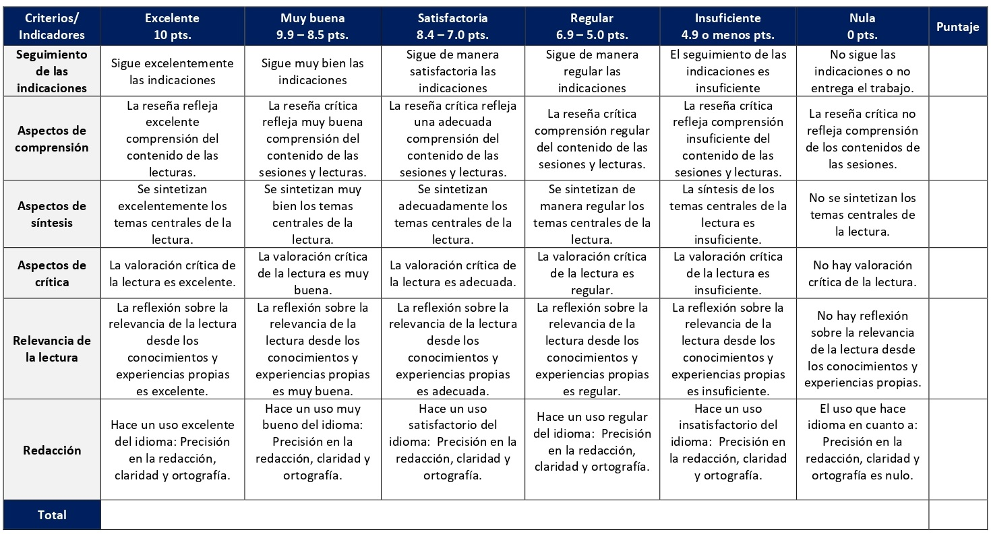

ESCALA DE EVALUACIÓN – EJERCICIOS DE REFLEXIÓN BÍBLICA
Se realizarán tres ejercicios pedagógicos de reflexión bíblica que aborden un texto bíblico desde la temática indicada en la sesión. Cada ejercicio tiene un valor de 10% y se distribuyen de la siguiente forma: ejercicio de reflexión bíblica sobre el arte y la pedagogía bíblica (sesión 6 a la 8), ejercicio de reflexión bíblica desde el eje de la corporeidad (sesión 10) y ejercicio de reflexión bíblica desde el eje de la espiritualidad (sesión 12).

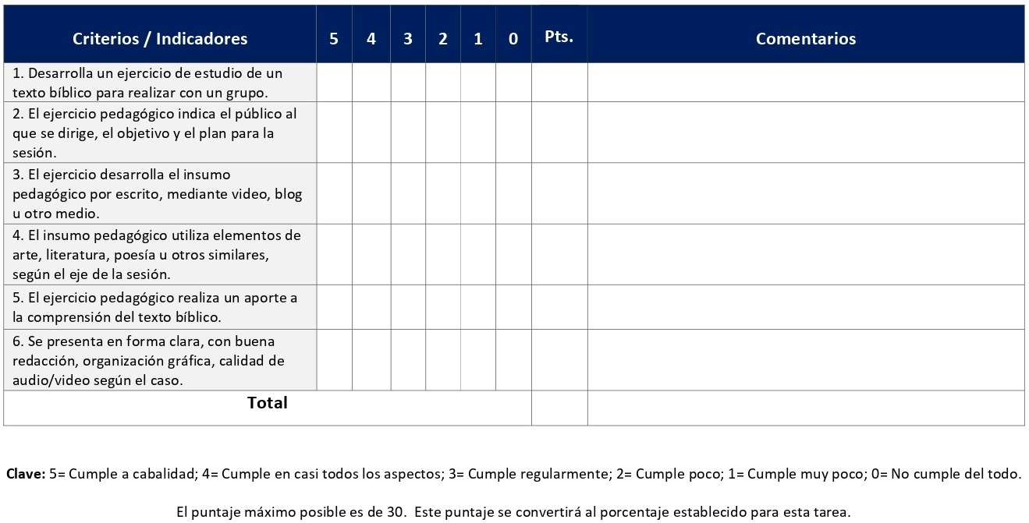
ESCALA DE EVALUACIÓN – MURAL (WIKI)
Durante dos sesiones se trabajará en grupos en la creación de murales que representen en forma visual una reflexión y valoración del tema de cada sesión y su ilustración mediante imágenes y videos. Se desarrollan en las sesiones 3 y 5. Cada mural tiene un valor de 5%.

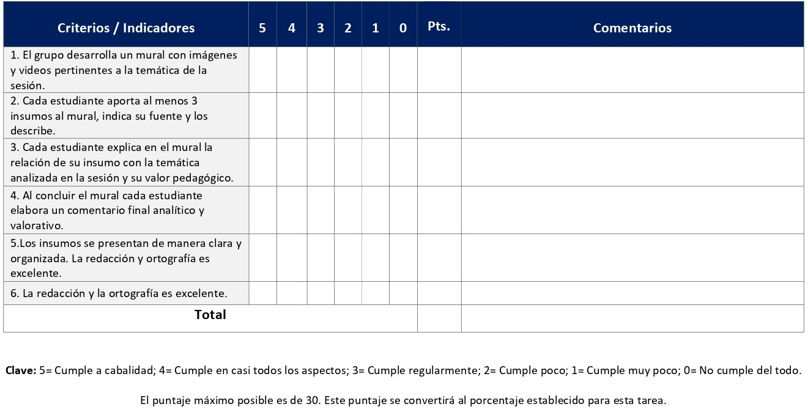

ESCALA DE EVALUACIÓN – PRODUCTO PEDAGÓGICO FINAL (PLAN DE LA SESIÓN)
Como trabajo final del curso los y las estudiantes desarrollarán un planteamiento completo de una sesión de trabajo pedagógico/pastoral a modo de un “estudio bíblico” con un grupo social, eclesial o escolar (dependiendo del contexto de la persona estudiante). Se inicia en la sesión 9 y se entrega en la sesión 15, distribuyéndose de la siguiente forma: Plan de la sesión (sesión 11). Tiene un valor de 5%. Informe de aplicación (sesión 13). Tiene un valor de 5%. Versión final del producto pedagógico final (sesión 15). Tiene un valor de 20%.

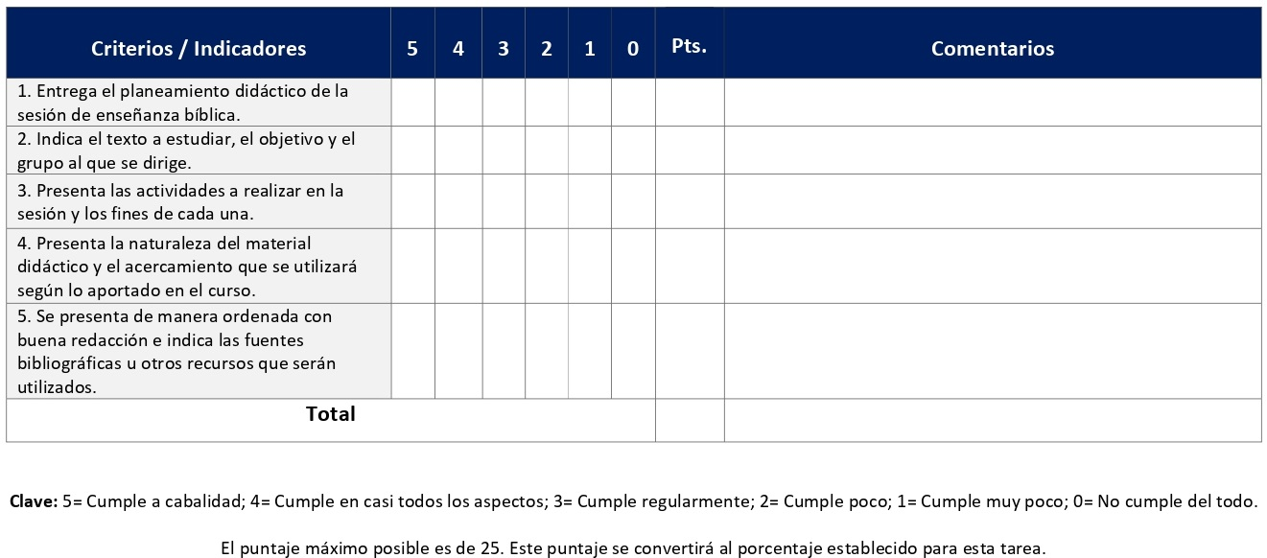

ESCALA DE EVALUACIÓN – PRODUCTO PEDAGÓGICO FINAL (INFORME DE APLICACIÓN)
Como trabajo final del curso los y las estudiantes desarrollarán un planteamiento completo de una sesión de trabajo pedagógico/pastoral a modo de un “estudio bíblico” con un grupo social, eclesial o escolar (dependiendo del contexto de la persona estudiante). Se inicia en la sesión 9 y se entrega en la sesión 15, distribuyéndose de la siguiente forma: Plan de la sesión (sesión 11). Tiene un valor de 5%. Informe de aplicación (sesión 13). Tiene un valor de 5%. Versión final del producto pedagógico final (sesión 15). Tiene un valor de 20%.
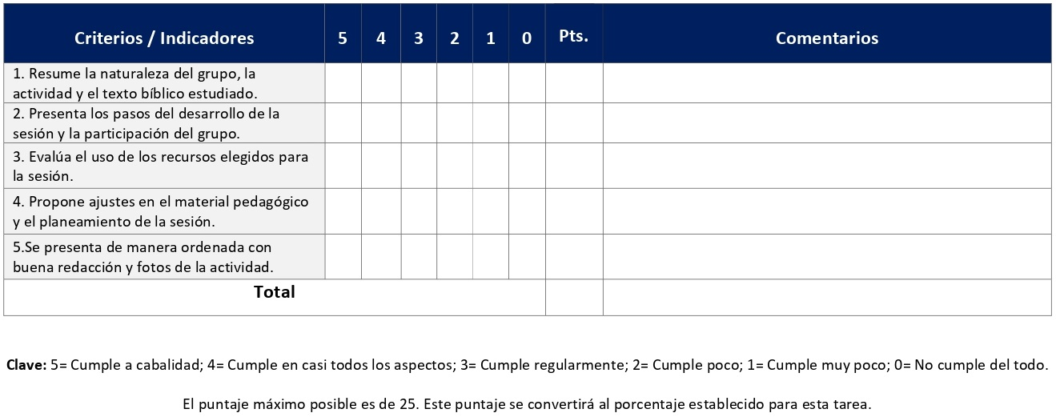

ESCALA DE EVALUACIÓN – PRODUCTO PEDAGÓGICO FINAL (VERSIÓN FINAL)
Como trabajo final del curso los y las estudiantes desarrollarán un planteamiento completo de una sesión de trabajo pedagógico/pastoral a modo de un “estudio bíblico” con un grupo social, eclesial o escolar (dependiendo del contexto de la persona estudiante). Se inicia en la sesión 9 y se entrega en la sesión 15, distribuyéndose de la siguiente forma: Plan de la sesión (sesión 11). Tiene un valor de 5%. Informe de aplicación (sesión 13). Tiene un valor de 5%. Versión final del producto pedagógico final (sesión 15). Tiene un valor de 20%.
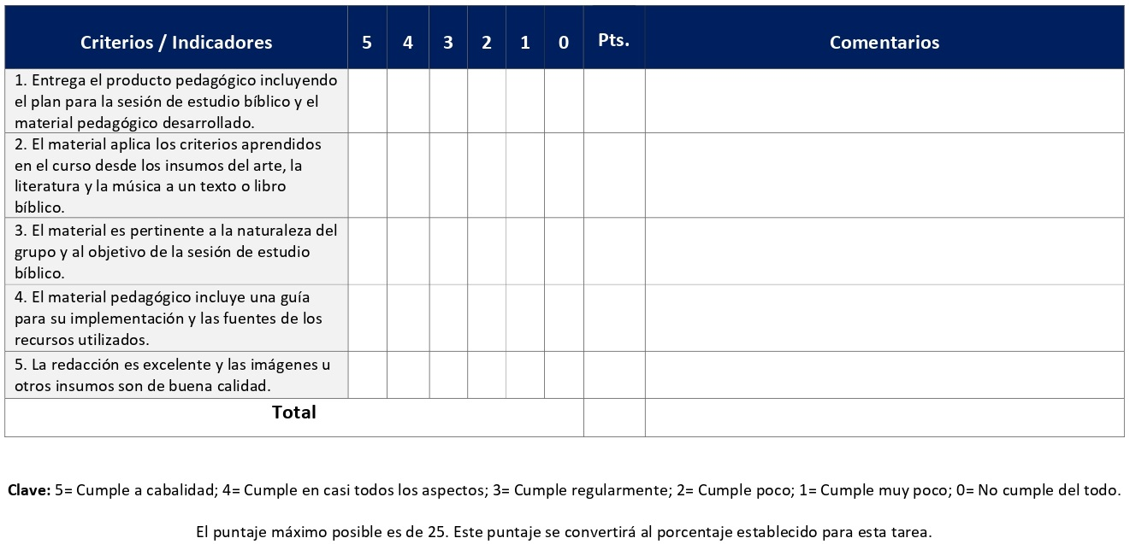

XI. Bibliografía obligatoria
Nota: Los materiales que no cuentan con enlace de acceso son digitalizaciones en formato pdf de bibliografía física disponible en la Biblioteca de la UBL, los cuales se encuentran disponibles en el aula virtual.
Arciniega Cáceres, Mittzy y Mónica Figueras-Maz. “La educación mediática y el uso de los recursos tecnológicos en el aula en el contexto iberoamericano”. Contratexto n. 32 (2019): 19-39. Acceso el 21 de noviembre de 2022. https://doi.org/10.26439/contratexto2019.n032.4604

Avenatti de Palumbo, Cecilia. Lenguajes de Dios para el siglo XXI: estética, teatro y literatura como imaginarios teológicos. Buenos Ares: Ediciones Subiaco, 2007. (clásico, última edición)

Bernard, A. y Rémi Lack. “Símbolos Espirituales”. En Nuevo Diccionario de Espiritualidad, editado por Stefano de Fiores y Tullo Goffi, 1304-1316. Madrid: Ediciones Paulinas, 1991. (clásico, última edición)

Bonora, Antonio. “Cosmos”. En Nuevo Diccionario de Teología Bíblica, editado por Pietro Rossano, Gianfranco Ravasi y Antonio Girlanda, 351-372. Madrid: Ediciones Paulinas 1990. (clásico, última edición)

Casalis, George. “Jesús: ni vencido, ni monarca celestial”. En Jesús: ni vencido, ni monarca celestial: imágenes de Jesucristo en América Latina, editado por José Míguez Bonino, 119-125. Buenos Aires: Tierra Nueva, 1977. (Clásico, última edición)

Castillo, Compte, Laura. “Arte mariano en Latinoamérica: la iconografía religiosa como mecanismo de control y sello de identidad durante la conquista”. Cuadernos del Centro de Estudios en Diseño y Comunicación n. 92 (2020): 79-97. Acceso el 21 de noviembre de 2022. http://dx.doi.org/10.18682/cdc.vi92.3877

Cavedo, Romeo. “Corporeidad”. En Nuevo Diccionario de Teología Bíblica, editado por Pietro Rossano, Gianfranco Ravasi y Antonio Girlanda, 335-351. Madrid: Ediciones Paulinas, 1990. (clásico, última edición)

Cibien, Carlo. “Gestos”. En Nuevo Diccionario de Liturgia, editado por Domenico Sartore y Achille M. Triacca, 913-929. Madrid: Ediciones Paulinas, 2002. (clásico, última edición)

Guzmán Games, Francisco Javier. “Freire en la era digital: opresión y liberación de pueblos indígenas mediante las TIC”. Innovación educativa n. 75 (2017): 9-27. Acceso el 21 de noviembre de 2022. https://www.scielo.org.mx/scielo.php?script=sci_arttext&pid=S1665-26732017000300009

Jasper, David. “La Biblia en el arte y en la literatura: fuente de inspiración para poetas y pintores. María Magdalena”. Revista Internacional de Teología Concilium n. 257 (1995): 67-83.

Londoño, Juan Esteban. “Literatura apocalíptica y literatura fantástica”. Vida y Pensamiento n. 2 (2009): 95-121.

Ramírez-Kidd, José Enrique. “Caín (Génesis 4, 1-16): su presencia en la literatura”. Revista Bíblica vol. 77 (2016): 29-52. Acceso el 21 de noviembre de 2022. https://doi.org/10.47182/rb.77.n-201646

Ramírez-Kidd, José Enrique. Para comprender el Antiguo Testamento. San José: SEBILA, 2019.

Rivas, Fernando. La vida cotidiana de los primeros cristianos. Estella: Verbo Divino, 2015. (clásico, última edición)

Rösener, Christiane. “Hijas de la misma madre: religión y poesía. Un motivo, un ejemplo y dos argumentos en favor del uso de los poemas en la enseñanza religiosa”. Vida y Pensamiento n. 2 (2009): 71-91.

Scannone, Juan Carlos. “Poesía popular y teología: el aporte de “Martín Fierro” a una teología de la liberación”. Revista Internacional de Teología Concilium n. 115 (1976): 264-275.

Spinsanti, Sandro. “Cuerpo”. En Nuevo Diccionario de Espiritualidad, editado por Stefano de Fiores y Tullo Goffi, 318-335. Madrid: Ediciones Paulinas, 1991. (clásico, última edición)

Strack, Hermann y Günter Stemberger. Introducción a la literatura talmúdica y midrásica. Estella: Verbo Divino, 1996. (clásico, última edición)

XII. Bibliografía complementaria
Nota: Los materiales que no cuentan con enlace de acceso son digitalizaciones en formato pdf de bibliografía física disponible en la Biblioteca de la UBL, los cuales se encuentran disponibles en el aula virtual.
Freire, Paulo. Pedagogía del oprimido, México, D.F.: Siglo Veintiuno, 1980. (Clásico, última edición 2022)

Pérez-Jijena, Angela. “La literatura en la inteligencia de la fe. Teología en diálogo con literatura”. Teología y Vida n. 1 (2021): 85-105. Acceso el 21 de noviembre de 2022. http://dx.doi.org/10.4067/S0049-34492021000100085

Rodríguez Fernández, Lidia. “A vueltas con María Magdalena. Su figura en el cine, la música y la literatura”. Reseña Bíblica n. 107 (2020): 44-53.

Universidad Bíblica Latinoamericana

Facultad de Teología

Bachillerato en Ciencias Bíblicas

Sílabo

Teologías y Hermenéuticas Contextuales

Código | CTX 126
Créditos | 4
Requisitos | CTX 106 y CBX 113
Modalidad | Virtual
Naturaleza | Teórico-práctico
Periodo | Cuatrimestral (15 semanas lectivas)
Nivel | VIII Cuatrimestre
Horario | El curso requiere de 12 horas de trabajo semanal
Aula | Plataforma virtual de la UBL
Docente
Instrucciones administrativas | El curso es virtual, por lo que se requiere de acceso a una computadora con conexión a Internet, además de destrezas básicas para el manejo de correo electrónico y la plataforma Moodle desde el rol de estudiante. Por su naturaleza teórico-práctica este curso requiere de 2 horas semanales de práctica. La dirección de acceso a la plataforma es la siguiente:  https://campus.ubl.ac.cr/login/index.php

I. Descripción

La propuesta de este curso se diseña a partir de la pluralidad de teologías que se originan desde los diversos contextos socio-culturales latinoamericanos y caribeños. Estas teologías surgen de lecturas hermenéuticas y relecturas bíblicas que se hacen desde cada contexto particular, requiriendo una reflexión teológica que revise críticamente de forma constante la teología tradicional. Según Kortner, “la pregunta por el contexto de la teología es tan antigua como el mismo cristianismo, que se ha inculturado en diversas culturas y contextos socioeconómicos desde el principio de su historia y misión” (Kortner 2009, 47-48).
Pero, el siglo XX, puntualmente, ha sido marcado por el surgimiento de hermenéuticas y teologías tales como la Teología de la Liberación en América Latina, la Teología de la Liberación Africana, la Teología de la Liberación Negra en los EUA, la Teología de la Liberación en Asia, la Teología Min-Jung en Corea del Sur y la Teología Dalit en India. Concomitantes a estas teologías también hay que mencionar las teologías feministas, ecológicas, queer y tantas otras; todas con un fuerte contenido de liberación.
Todas estas teologías valoran conceptos como la pluralidad y la alteridad. Son, por lo tanto, un campo vastísimo para ser explorado en los estudios e investigaciones, con una mirada amplia para lo que ha empezado en el siglo XX, pero que todavía sigue influenciando el pensamiento teológico del siglo XXI. Este curso, por lo tanto, apunta hacia una visión curiosa y amplía de las diversas hermenéuticas y teologías contextuales en sus sentidos y significados.
El nuevo conocimiento del cual se apropien los y las estudiantes por medio de la reflexión crítica que promueve este curso y la carrera en sí, es de capital importancia en su formación profesional. El curso apunta a generar nuevas posibilidades para la justificación reflexiva de la fe cristiana y la concepción de una praxis comprometida con las realidades de los pueblos.
En esta perspectiva este curso resulta fundamental en la formación profesional del o la estudiante de Ciencias Bíblicas, en tanto le brindará insumos de análisis de las diversas teologías contextuales que surgen en el S. XX como base para reflexionar sobre la línea teológica de la cerrera y de la universidad.
II. Objetivo general
Analizar las diversas teologías contextuales que surgieron en el siglo XX, así como los procesos de lectura hermenéutica de la Biblia, procurando comprender sus aportes y desafíos con una mirada hacia el siglo XXI.
III. Objetivos específicos
- Distinguir los orígenes y los contenidos de las teologías contextuales partiendo de la relectura bíblica y la teología de la liberación, para que los y las estudiantes puedan contrastar los puntos de encuentro y las distancias con otras teologías contextuales de otros continentes.
- Examinar los métodos de las teologías contextuales que utilizan la hermenéutica de la sospecha, así como los métodos de análisis bíblico que permiten cuestionar el texto, con el fin de que los y las estudiantes puedan apropiarse de pautas metodológicas para su propia reflexión teológica.
- Estudiar las relaciones de poder en las construcciones teóricas teológicas según el método deconstructivista, con el propósito de que los y las estudiantes puedan ser críticos frente a dichas relaciones en la construcción de su propio discurso teológico.

- Considerar las contribuciones y los desafíos de las diversas lecturas hermenéuticas y teológicas, para que los y las estudiantes las tomen en cuenta en la construcción del discurso teológico y realicen así nuevas propuestas pertinentes frente a los desafíos actuales en la región.

IV. Contenidos temáticos

Unidad 1: Conceptos generales

1.1. Teologías contextuales y relectura bíblica: concepto general
1.2. Los sujetos: El otro y la otredad

Unidad 2: La dimensión contextual contemporánea en América Latina

2.1. Las dimensiones de lo geopolítico en el siglo XX
2.2. Teología de la Liberación y hermenéutica latinoamericana

Unidad 3: Otros contextos intercontinentales

3.1. Teología de la Liberación y hermenéutica africana
3.2. Teología de la Liberación negra y hermenéutica en los EEUU

Unidad 4: El feminismo como clave interpretativa

4.1. Teologías feministas
4.2. Hermenéuticas feministas

Unidad 5: Contextos asiáticos e indianos

5.1. Teología de la Liberación y hermenéutica en Asia
5.2. Teología de la Liberación y hermenéutica en India

Unidad 6: Nuevos contextos teológicos

6.1. Teología de la Liberación y hermenéutica en Corea del Sur
6.2. Teología y hermenéutica latina

Unidad 7: Diversidad teológica en la pos-modernidad

7.1. Teología ecológica
7.2. Teología india
7.3. Teología queer

Unidad 8: La construcción del conocimiento teológico

8.1. Desafíos para las teologías contextuales y las hermenéuticas de liberación en el siglo XXI

V. Metodología

La metodología desarrollada en el aula virtual coloca a la persona estudiante como el eje central del proceso de enseñanza y aprendizaje, para lo cual la persona docente como responsable del curso dirige, evacúa dudas y permite que se dé un ambiente democrático en el aprendizaje y que, por medio de las estrategias empleadas se contribuya a la construcción del conocimiento. El entorno virtual utilizado por la UBL se caracteriza por facilitar la interacción, el acceso a recursos diversos, la producción de contenidos y el establecimiento de redes como parte del proceso de enseñanza y aprendizaje. Por sus características este entorno, y la metodología empleada en el curso, permiten que la persona estudiante avance de acuerdo con su disponibilidad de tiempo y con la posibilidad de desarrollar sus actividades desde cualquier lugar, sin embargo, deberá cumplir con las actividades programadas en las fechas establecidas.

El curso es de carácter teórico-práctico con un enfoque sistémico, asociado al pensamiento complejo, al aprendizaje relacional, significativo, colaborativo, autónomo, activo, situado y flexible mediante la interacción de los sujetos involucrados en la propuesta del curso. Se busca un proceso de aprendizaje basado en el desarrollo de los procesos pedagógicos que prevén: contexto, experiencia, reflexión, acción y evaluación. La persona docente trabajará para el desarrollo de competencias disciplinares e interdisciplinares en los campos de la teología, la hermenéutica, la pedagogía y las ciencias humanas para el abordaje de la teología y de la experiencia religiosa. Se busca promover el pensamiento reflexivo, estratégico, sistémico y holístico contemplando la diversidad de las teologías contextuales y las hermenéuticas de liberación, apuntando hacia el análisis y la síntesis. Se tomará en cuenta:

- Aprendizaje en el aula virtual: será facilitado por el-la docente con el material digitalizado.
- Auto aprendizaje: el/la estudiante desarrollará de forma personal actividades que le ayuden a comprender de mejor manera los temas presentados en el curso, esto será por medio de las lecturas asignadas y la preparación de trabajos escritos.
- Aprendizaje colaborativo: se busca un aprendizaje compartido entre todos y todas, por esto es muy importante lograr una dinámica interna de trabajo de los y las estudiantes para las actividades virtuales del curso, la cual es guiada por el/la docente.
En esta perspectiva el-la estudiante desarrollarán de forma personal actividades que le ayuden a comprender de mejor manera los temas presentados en el curso, esto será por medio de las lecturas digitales asignadas y la preparación de trabajos escritos. A nivel de trabajo grupal se busca un aprendizaje compartido entre todos y todas, por esto es muy importante lograr una dinámica interna de trabajo de los/las estudiantes para las actividades en la plataforma virtual del curso, la cual es guiada por el-la docente.
El/la docente trabajará para el desarrollo de competencias disciplinares e interdisciplinares en los campos de la teología, hermenéutica, la pedagogía y las ciencias humanas para el abordaje de la teología y de la experiencia religiosa. El rol del/la docente es el de facilitar y orientar los aprendizajes, como parte de ello compartirá aportes docentes por medio de los encuentros sincrónicos virtuales. Las sesiones sincrónicas se grabarán para que los y las estudiantes que justifiquen debidamente su ausencia, sea por motivos tecnológicos, ancho de banda, laborales, de salud u otros pueden tener acceso a ella. Esta flexibilidad es parte esencial del modelo educativo de la Universidad y busca evitar la exclusión por situaciones de inequidad social, condición climática, demandas laborales o ministeriales, entre otras. A la vez, se asegura de que todas las personas estudiantes tengan acceso a los recursos de aprendizaje que se ofrecen en el curso. El/la estudiante deben ser responsables de su propio proceso de aprendizaje, apropiándose de los nuevos conocimientos que genere el curso.
VI. Estrategias de aprendizaje

En el marco del aprendizaje que busca este curso las personas estudiantes analizarán las diversas teologías contextuales que surgieron en el siglo XX, así como los procesos de lectura hermenéutica de la Biblia, procurando comprender sus aportes y desafíos con una mirada hacia el siglo XXI.

Se utilizan las siguientes estrategias de aprendizaje:
a) Foro: Un foro es una herramienta virtual asincrónica que constituye un escenario virtual de debate sobre un tema particular, que permite el intercambio de los aportes propios y la réplica a los aportes de otras personas compañeras. En este curso se desarrollan en varias de las sesiones, donde se aprovecharán para debatir temas diversos tales como: teología para tiempos de crisis, el otro y la otredad, la hermenéutica africana, la hermenéutica de textos bíblicos, el feminismo como clave hermenéutica, la hermenéutica en Asia, la hermenéutica ecológica y la hermenéutica campesina.
b) Diario reflexivo: La estrategia del diario reflexivo tiene entre sus bondades la organización autónoma y la internalización del conocimiento significativo de una forma creativa, innovadora, gráfica, ilustrativa y crítica a la vez. Mediante esta profundizaremos reflexivamente sobre las teologías y hermenéuticas feministas, la teología de la liberación y hermenéutica en Asia, la teología ecológica y, finalmente, la teología india.
c) Reseña crítica de lectura: La elaboración de una reseña crítica de lectura permite exponer, en primera instancia, las ideas de una persona autora, en segundo lugar, hacer un análisis crítico de estas retomando lo más significativo y, en tercer lugar, contextualizar dichas ideas para la realidad latinoamericana y caribeña. En este curso utilizaremos esta estrategia para abordar los siguientes tópicos tales: género, religión y poder; teologías cristianas africanas, teología asiática contemporánea y la teoría queer y la teología de la liberación, lo que permitirá a las personas estudiantes conocer nuevas claves hermenéuticas y teológicas contextuales.
d) Encuentro sincrónico virtual: Los encuentros sincrónicos virtuales son espacios de sincronía remota en una plataforma virtual. Esta estrategia se utilizará para la presentación de insumos temáticos y el desarrollo de ejercicios grupales sobre tópicos tales como: conceptos generales, la dimensión contextual de América Latina y el Caribe, otros contextos intercontinentales, el feminismo como clave hermenéutica, contextos asiáticos y de la India, nuevos contextos teológicos, la diversidad teológica de la postmodernidad y la construcción del conocimiento teológico, entre varios temas claves del curso. Los encuentros tienen un carácter formativo y de encuentro con la persona docente, no sumativo en cuanto a la evaluación. Se grabarán y estarán disponibles en el aula virtual. Tienen un valor formativo.
e) Mapa conceptual: Con el propósito de lograr un aprendizaje significativo la representación y organización del conocimiento mediante la herramienta del mapa conceptual es de suma importancia. En este curso se utiliza con la finalidad de apropiarse de conceptos referentes a la centralidad del reino de Dios en el anuncio de Jesús y las raíces afroasiáticas en el mundo bíblico.
f) Ensayo crítico: Un ensayo crítico es un escrito argumentativo preparado por los y las estudiantes. El adjetivo crítico tiene por finalidad resaltar que la redacción se caracteriza especialmente por presentar el punto de vista de la persona estudiante acerca del tema desarrollado. Tal crítica no debe ser aleatoria, pues debe estar basada en las lecturas ofrecidas en las lecturas del curso y a la vez en la investigación personal de otras bibliografías afines. Aprovecharemos esta estrategia como trabajo final del curso, en el cual los y las estudiantes producirán el escrito en torno a la siguiente pregunta: ¿Cuáles son los aportes y desafíos que surgen a partir de las teologías y hermenéuticas contextuales estudiadas para un quehacer bíblico-teológico liberador en el siglo XII en el contexto propio?
Los y las estudiantes podrán comunicarse con la persona docente a través de la plataforma virtual, o bien el correo electrónico suministrado por esta, y recibirán una respuesta a las consultas realizadas en un tiempo máximo de 48 horas.

VII. Recursos didácticos

Para lograr los objetivos del curso, desarrollar los contenidos y la metodología propuesta se hará uso de los siguientes recursos didácticos:

a) Lecturas semanales obligatorias que se asignan como insumo para las actividades individuales y grupales. Todos los materiales de lectura están disponibles en formato digital en la plataforma virtual.

b) Lecturas complementarias en algunas de las sesiones que se asignan para su lectura con el fin de ampliar las temáticas. Realizar estas lecturas es opcional.

c) En cada una de las sesiones en la plataforma virtual encontrará una ruta de aprendizaje con información tal como: los contenidos que estudiará, el material obligatorio y/o complementario, instrucciones detalladas para la elaboración/participación en la actividad asignada y la evaluación de esta.

d) En la plataforma virtual también dispondrá de guías generales que se encuentran en el material complementario de la sesión correspondiente para la participación en un foro y mediante la herramienta Big Blue Button en la plataforma Moodle; para la elaboración de un diario reflexivo, de un mapa conceptual y de una reseña crítica de lectura; así como de una guía para elaborar el ensayo crítico final que se encuentran en la sección de actividades de la sesión correspondiente.

e) También puede disponer de las bases de datos, revistas en línea, repositorios y buscadores especializados a los cuales puede acceder mediante la Biblioteca Enrique Strachan (https://www.ubl.ac.cr/biblioteca), así como consultar el Portal de Revistas de la UBL (http://revistas.ubl.ac.cr/). A través del correo de la biblioteca (biblioteca@ubl.ac.cr) puede solicitar recursos que se encuentren en la colección física.

f) La Biblioteca Digital de la UBL cuenta con recursos de acceso abierto para la investigación, organizados por temas y disponibles a través de un buscador, además de todos los materiales bibliográficos asignados en los cursos de la carrera de Bachillerato en Ciencias Bíblicas. Dicho espacio está disponible para todas las personas registradas en el campus virtual y se puede acceder a través del siguiente enlace: https://campus.ubl.ac.cr/course/index.php?categoryid=186

g) Mediante el campus virtual accederá al espacio de soporte técnico en el cual puede evacuar sus dudas o preguntas frecuentes y al correo electrónico para comunicarse con la persona docente.

VIII. Cronograma de trabajo
Sesión  (semana) | Contenidos temáticos | Actividades de enseñanza-aprendizaje
 |  | Recursos didácticos | Actividades de aprendizaje
1 | Unidad 1: Conceptos generales  1.1 Teologías contextuales y relectura bíblica: concepto general | Ruta de aprendizaje  Balasundaram, Franklyn J. “La teología del obispo Julio Xavier Labayen, O.C.D.”. En Teología cristiana asiática contemporánea, 121-142. Estella: Editorial Verbo Divino, 1999. (clásico, última edición)  Mana, Kä. “Las Iglesias africanas frente a las actuales mutaciones del Continente”. En Teología africana para tiempos de crisis: cristianismo y reconstrucción de África. Traducción de Miguel Montes, 97-122. Estella: Verbo Divino, 2000. (clásico, última edición)  Material complementario  Costadoat, Jorge. “La hermenéutica en las teologías contextuales de la liberación”. Teología y Vida 46, n. 1-2 (2005): 56-74. Acceso el 18 de diciembre de 2020. http://dx.doi.org/10.4067/S0049-34492005000100003  Guía para la participación mediante la herramienta Big Blue Button en la plataforma Moodle  Guía para la participación en un foro en la plataforma Moodle | - Participación en el foro social CAFETERÍA.  - Participación en el foro de dudas.  - Presentación del sílabo y aporte docente: Hermenéuticas de liberación en un encuentro sincrónico virtual (formativo).  - Participación en el foro temático grupal: Debate orientado con lectura de textos.
2 | Unidad 1: Conceptos generales  1.2 Los sujetos: El otro y la otredad | Ruta de aprendizaje  Schüssler Fiorenza, Elizabeth. “Género, Religión y Poder Kyriarcal”. En Poder, Diversidad y Religión, 35-74. San José: SEBILA, 2012. (clásico, última edición)  Material complementario  Guía para la elaboración de una reseña crítica de lectura  Guía para la participación mediante la herramienta Big Blue Button en la plataforma Moodle  Guía para la participación en un foro en la plataforma Moodle | - Realizar la lectura de la sesión.  - Elaboración de una reseña crítica de la lectura.  - Inicie la elaboración del ensayo.  - Aporte docente: Los sujetos en las teologías contextuales en un encuentro sincrónico virtual (formativo).  - Participar en el foro temático grupal: El otro y la otredad.
3 | Unidad 2: La dimensión contextual contemporánea en América Latina  2.1 Las dimensiones de lo geopolítico en el siglo XX  2.2 Teología de la Liberación y hermenéutica latinoamericana | Ruta de aprendizaje  Sobrino, Jon. “La centralidad del Reino de Dios anunciado por Jesús”. En Fuera de los pobres no hay salvación. Pequeños ensayos utópico-proféticos, 107-128. Madrid: Trotta, 2007. (clásico, última edición)  Miranda Hernández, Miguel Ángel. “Los pobres: alteridad excluida reveladora del Dios del reino”. En Los pobres en los escritos de Gustavo Gutiérrez: Alteridad excluida reveladora de Dios, 99-160. Cochabamba: Verbo Divino, 2005. (clásico, última edición)  Material complementario  Krüger, René. “Teología bíblica contextual en América Latina”. Acta Poetica 31, n. 2 (2010): 185-207. Acceso el 18 de diciembre de 2020. http://www.scielo.org.mx/pdf/ap/v31n2/v31n2a8.pdf  Guía para la elaboración de un mapa conceptual  Guía para la participación mediante la herramienta Big Blue Button en la plataforma Moodle | - Realizar las lecturas de la sesión.  - Elaboración de un mapa conceptual.  - Aporte docente: La geopolítica y la teología y hermenéutica latinoamericana, seguido de un debate en un encuentro sincrónico virtual (formativo).
4 | Unidad 3: Otros contextos intercontinentales  3.1 Teología de la Liberación y hermenéutica africana | Ruta de aprendizaje  Mana, Kä. “Teologías cristianas africanas”. En Teología africana para tiempos de crisis: cristianismo y reconstrucción de África. Traducción de Miguel Montes, 19-62. Estella: Verbo Divino, 2000. (clásico, última edición)  Material complementario  Guía para la elaboración de una reseña crítica de lectura  Guía para la participación mediante la herramienta Big Blue Button en la plataforma Moodle  Guía para la participación en un foro en la plataforma Moodle | - Realizar la lectura de la sesión.  - Elaboración de una reseña crítica de la lectura.  - Aporte docente: Teología de la liberación africana en un encuentro sincrónico virtual (formativo).  - Participación en el foro temático grupal: Trabajo orientado con texto bíblico, donde se realizará un debate.
5 | Unidad 3: Otros contextos intercontinentales  3.1 Teología de la Liberación y hermenéutica africana | Ruta de aprendizaje  Mena López, Maricel. “Raíces afro-asiáticas en el mundo bíblico. Desafíos para la exégesis y hermenéutica latinoamericana”. RIBLA 54 (2006): pp. 17-33.  Material complementario  Guía para la elaboración de un mapa conceptual  Guía para la participación mediante la herramienta Big Blue Button en la plataforma Moodle  Guía para la participación en un foro en la plataforma Moodle | - Realizar la lectura de la sesión.  - Elaboración de un mapa conceptual.  - Aporte docente: Hermenéutica de liberación africana en un encuentro sincrónico virtual (formativo).  - Participación en el foro temático grupal: Trabajo orientado con texto bíblico.
6 | Unidad 3: Otros contextos intercontinentales  3.2 Teología de la Liberación y hermenéutica negra en los EEUU | Ruta de aprendizaje  Cone, James. “Teología negra”. Selecciones de teología 14, (1975): pp. 251-256.  Material complementario  Cone, James. “Fuentes y norma de la teología negra”. En Teología negra de la liberación, 37-57. Buenos Aires: Ediciones Carlos Lohlé, 1973. (clásico, última edición)  Guía para la participación mediante la herramienta Big Blue Button en la plataforma Moodle  Guía para la participación en un foro en la plataforma Moodle | - Realizar la lectura de la sesión.  - Entrega del primer avance del ensayo.  - Aporte docente: Teología y hermenéutica negra en un encuentro sincrónico virtual (formativo).  - Participación en el foro temático grupal: Trabajo con estudio bíblico.
7 | Unidad 4: El feminismo como clave interpretativa  4.1 Teologías feministas | Ruta de aprendizaje  Aquino, María Pilar. “Teología feminista intercultural”. En Teología feminista intercultural: exploraciones latinas para un mundo justo, editado por María Pilar Aquino, María José Rosado Nunes y Clara Luz Ajo, 43-66. México: DABAR, 2008. (clásico, última edición)  Rosado-Nunes, María José. “Nuevos paradigmas en el pensamiento teológico feminista. El anhelo por un mundo justo”. En Teología feminista intercultural: exploraciones latinas para un mundo justo, editado por María Pilar Aquino, María José Rosado Nunes y Clara Luz Ajo, 33-41. México: DABAR, 2008. (clásico, última edición)  Material complementario  Román-López Dollinger, Ángel Eduardo. “Perspectiva de género e ideología: Lecturas contextuales bíblicas en clave de género”. Vida y Pensamiento 38, n. 1 (2018): 109-132. Acceso el 18 de diciembre de 2020. http://revistas.ubl.ac.cr/index.php/vyp/article/view/49  Guía para la elaboración de un diario reflexivo  Guía para la participación mediante la herramienta Big Blue Button en la plataforma Moodle | - Realizar las lecturas de la sesión.  - Inicie la elaboración de un diario reflexivo.  - Aporte docente: El feminismo en clave interpretativa, seguido de un debate en un encuentro sincrónico virtual (formativo).
8 | Unidad 4: El feminismo como clave interpretativa  4.1 Hermenéuticas feministas | Ruta de aprendizaje  Tamez, Elsa. “Pautas hermenéuticas para comprender Gálatas 3, 28 y I Co 14, 34”. RIBLA 15, (1993): pp. 9-18.  Cardoso Pereira, Nancy. “El cuerpo bajo sospecha: Violencia sexista en el libro de los Números”. RIBLA 41 (2002/1): pp. 7-16.  Material complementario  Guía para la elaboración de un diario reflexivo  Guía para la participación mediante la herramienta Big Blue Button en la plataforma Moodle  Guía para la participación en un foro en la plataforma Moodle | - Realizar las lecturas de la sesión.  - Avance del diario reflexivo.  - Aporte docente: Hermenéutica feminista latinoamericana en un encuentro sincrónico virtual (formativo).  - Participación en el foro temático grupal: Trabajo orientado con texto bíblico.
9 | Unidad 5: Contextos asiáticos e indianos  5.1 Teología de la Liberación y hermenéutica en Asia | Ruta de aprendizaje  Phan C., Peter. “Los teólogos y el magisterio episcopal. Ministerio que es aprendizaje: una perspectiva asiática”. Concilium 345 (2012): pp. 91-106.  Material complementario  Tamayo Acosta, Juan José. “Teologías de la liberación”. En Teologías del sur: El giro descolonizador, 128-151. Madrid: Editorial Trotta, 2017. (clásico, última edición)  Guía para la elaboración de un diario reflexivo  Guía para la participación mediante la herramienta Big Blue Button en la plataforma Moodle  Guía para la participación en un foro en la plataforma Moodle | - Realizar la lectura de la sesión.  - Avance del diario reflexivo.  - Aporte docente: Teología y hermenéutica de la liberación asiática en un encuentro sincrónico virtual (formativo).  - Participación en el foro temático grupal: Trabajo orientado con lectura.
10 | Unidad 5: Contextos asiáticos e indianos  5.2 Teología de la Liberación y hermenéutica en India | Ruta de aprendizaje  Vasantha Rao, Chilkuri. “Relectura de la Biblia por los cristianos dalit en el contexto de la India”. Vida y Pensamiento 31, n.2 (2011): pp. 111-124.  Material complementario  Guía para la participación mediante la herramienta Big Blue Button en la plataforma Moodle | - Realizar la lectura de la sesión.  - Entrega del segundo avance del ensayo.  - Aporte docente: Teología y hermenéutica de liberación en India, seguido de un debate en un encuentro sincrónico virtual (formativo).
11 | Unidad 6: Nuevos contextos teológicos  6.1 Teología de la Liberación y hermenéutica en Corea del Sur  6.2 Teología y hermenéutica latina | Ruta de aprendizaje  Balasundaram, Franklyn J. “La teología de Ahn Byung-Mu”. En Teología cristiana asiática contemporánea, 91-120. Estella: Editorial Verbo Divino, 1999. (clásico, última edición)  Material complementario  Guía para la elaboración de una reseña crítica de lectura  Guía para la participación mediante la herramienta Big Blue Button en la plataforma Moodle | - Realizar la lectura de la sesión.  - Elaboración de una reseña crítica de la lectura.  - Aporte docente: Teología y hermenéutica Minjung, seguido de un debate en un encuentro sincrónico virtual (formativo).
12 | Unidad 7: Diversidad teológica en la pos-modernidad  7.1 Teología ecológica | Ruta de aprendizaje  Castillo, David. “¡Ya no sube el cortador contra nosotros! Interpretar la Biblia con conciencia ecológica”. RIBLA 80, (2019/2): pp. 39-58.  Material complementario  Guía para la elaboración de un diario reflexivo  Guía para la participación mediante la herramienta Big Blue Button en la plataforma Moodle  Guía para la participación en un foro en la plataforma Moodle | - Realizar la lectura de la sesión.  - Avance del diario reflexivo.  - Aporte docente: Teología y hermenéutica ecológica en un encuentro sincrónico virtual (formativo).  - Participación en el foro temático grupal: Trabajo orientado con lectura de texto, donde se realizará un debate.
13 | Unidad 7: Diversidad teológica en la pos-modernidad  7.2 Teología india | Ruta de aprendizaje  Chipana Quispe, Sofía. “La Biblia en los procesos andinos de descolonialización e interculturalidad”. Concilium 382, (2019): pp. 521-533.  Material complementario  Guía para la elaboración de un diario reflexivo  Guía para la participación mediante la herramienta Big Blue Button en la plataforma Moodle  Guía para la participación en un foro en la plataforma Moodle | - Realizar la lectura de la sesión.  - Entrega del diario reflexivo.  - Aporte docente: Hermenéutica campesina en un encuentro sincrónico virtual (formativo).  - Participación en el foro temático grupal: Trabajo orientado con texto bíblico.
14 | Unidad 7: Diversidad teológica en la pos-modernidad  7.3 Teología queer | Ruta de aprendizaje  Althaus-Reid, Marcella María. “La teoría queer y la teología de la liberación. La irrupción del sujeto sexual en la teología”. Concilium 324 (2008): pp. 109-124.  Material complementario  Boehler, Genilma. “La visibilización de los sujetos invisibles: el método queer para la Teología”. Revista Pasos, n.155 (2012): 2-9. Acceso el 18 de diciembre de 2020. https://irp.cdn-website.com/5be65b2b/files/uploaded/00155-Pasos.pdf  Guía para la elaboración de una reseña crítica de lectura  Guía para la participación mediante la herramienta Big Blue Button en la plataforma Moodle  Guía para la participación en un foro em la plataforma Moodle | - Realizar la lectura de la sesión.  - Elaboración de una reseña crítica de la lectura.  - Aporte docente: Teología y hermenéutica queer en un encuentro sincrónico virtual (formativo).  - Participación en el foro temático grupal: Trabajo orientado con texto, donde se realizará un debate.
15 | Unidad 8: La construcción del conocimiento teológico  8.1 Desafíos para las teologías contextuales y las hermenéuticas de liberación en el siglo XXI | Ruta de aprendizaje  Material complementario  Guía para la participación mediante la herramienta Big Blue Button en la plataforma Moodle  Guía para la participación en un foro en la plataforma Moodle | - Realizar la tercera entrega del ensayo.  - Participación en la presentación de las conclusiones finales del ensayo crítico en un encuentro sincrónico virtual (formativo).  - Participación en el foro: Evaluación del curso (formativo).

IX. Distribución de tiempo semanal
Al ser este un curso impartido en la modalidad virtual no se requiere la asistencia a clases presenciales. Por ello, cada semana se asignan actividades que las personas estudiantes deben realizar para promover el diálogo con los contenidos y la asimilación de los temas a través de lecturas críticas, análisis, tareas, reseñas, discusiones en foros o trabajos colaborativos. Debe considerarse que, al tener este curso asignados 4 créditos, se debe invertir 12 horas de trabajo por semana. La distribución de tiempos es la siguiente:

Tipo de horas  (categoría) | Horas por semana | Actividades relacionadas
Horas de Estudio Individual (HEI) | 3 | - Lectura de los textos (materiales en formato digital).  - Análisis de lecturas e investigación por cuenta propia.
Horas de Trabajo Colaborativo (HTC) | 4 | - Participación en los foros temáticos (incluye aportes personales y réplicas a los demás estudiantes)  - Participación en los encuentros sincrónicos virtuales.
Horas de Producción Individual (HPI) | 3 | - Elaboración de un diario reflexivo.  - Elaboración de reseñas críticas de lecturas.  - Elaboración de mapas conceptuales.  - Elaboración de un ensayo crítico final.
Horas de Práctica (HP) | 2 | - Por la naturaleza de su objeto de estudio el trabajo práctico de este curso consiste en ejercicios interpretativos y analíticos contemplados en las tareas grupales (foros temáticos) y el diario reflexivo.
Total de horas (TH) | 12

Las horas de trabajo en cada categoría corresponden a un promedio estimado semanal. Dependiendo de la programación estipulada en el cronograma, se podrá requerir un mayor o menor tiempo de dedicación a cada tipo de actividad durante una semana específica. Sin embargo, el curso está diseñado de forma que el total de horas semanales nunca sobrepase las 12 horas. La distribución de tiempos por tipo de horas (categoría) es congruente, en todos sus extremos, con lo que establece el plan de estudios de la modalidad virtual.

X. Evaluación
La evaluación se realizará con base en las entregas de las tareas individuales, en las discusiones grupales en la plataforma virtual (foros temáticos) y en las reacciones y reflexiones frente al material digital que se introduce en este curso. Se analizarán los procesos de aprendizaje, la interacción grupal y la capacidad de construir sobre lo trabajado en cada sesión. La retroalimentación del/la docente será fundamental para orientar el desarrollo de las capacidades cognitivas de los y las estudiantes. La evaluación sumativa se realizará por medio de la sumatoria de todas las actividades de aprendizaje realizadas en el curso (a excepción de los encuentros sincrónicos virtuales). Se espera puntualidad con la entrega de las tareas asignadas. La nota mínima de aprobación del curso es 7.00 (en escala decimal). Los porcentajes asignados a cada elemento del curso son los siguientes:
Síntesis cuantitativa de la evaluación
Rubros para evaluar | Porcentaje total
Encuentros sincrónicos virtuales  Se llevan a cabo desde la sesión 1 hasta la 14. Tienen un valor formativo y no sumativo. | ̶
Reseñas críticas de lectura  Se elaboran en las sesiones 2, 4, 11 y 14. Cada reseña tiene un valor de 3,75%. | 15%
Diario reflexivo  Se elabora en las sesiones 7, 8, 9, 12 y 13. | 25%
Mapa conceptual  Se elaboran en las sesiones 3 y 5. Cada mapa tiene un valor de 5%. | 10%
Trabajos grupales  Los trabajos grupales en el aula virtual comprenden los foros temáticos de las sesiones 1, 2, 4, 5, 6, 8, 9, 12, 13 y 14, los cuales tienen un valor de 2% cada uno. | 20%
Ensayo crítico final  Se elabora desde la sesión 2 hasta la 15 de la siguiente forma:  - Primer avance (sesión 6).  - Segundo avance (sesión 10).  - Tercer y último avance (sesión 15). | 30%
Total | 100%

RÚBRICA DE EVALUACIÓN – RESEÑA CRÍTICA DE LECTURA

La elaboración de una reseña crítica de lectura permite exponer, en primera instancia, las ideas de una persona autora, en segundo lugar, hacer un análisis crítico de estas retomando lo más significativo y, en tercer lugar, contextualizar dichas ideas para la realidad latinoamericana y caribeña. Se elaboran en las sesiones 2, 4, 11 y 14. Cada reseña tiene un valor de 3,75%.

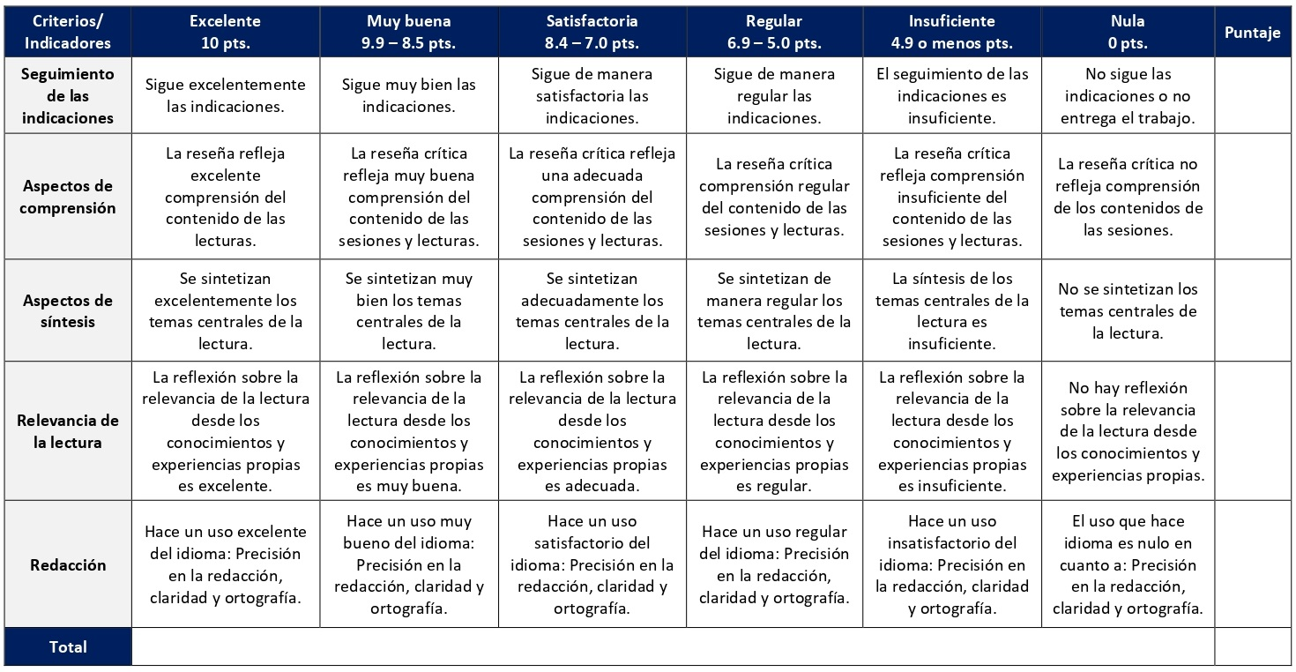

RÚBRICA DE EVALUACIÓN – DIARIO REFLEXIVO

La estrategia del diario reflexivo tiene entre sus bondades la organización autónoma y la internalización del conocimiento significativo de una forma creativa, innovadora, gráfica, ilustrativa y crítica a la vez. Se elabora en las sesiones 7, 8, 9, 12 y 13. Tiene un valor total de 25%.
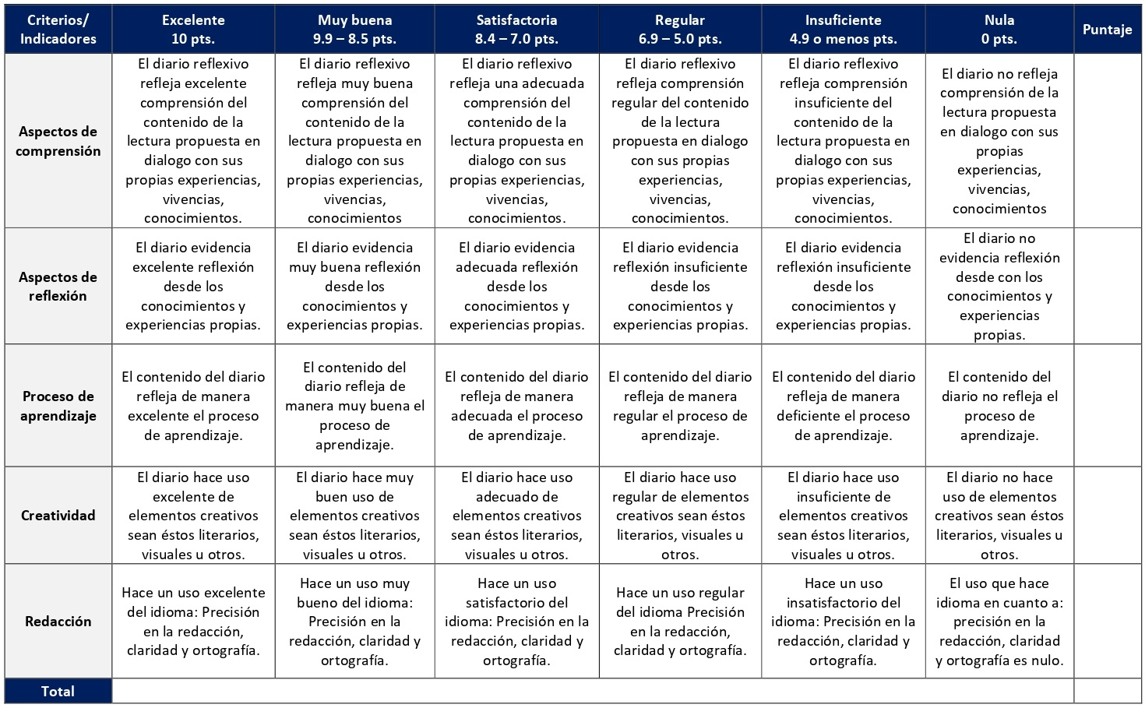

RÚBRICA DE EVALUACIÓN – MAPA CONCEPTUAL

Con el propósito de lograr un aprendizaje significativo, la representación y organización del conocimiento mediante la herramienta del mapa conceptual es de suma importancia. Se elaboran en las sesiones 3 y 5. Cada mapa tiene un valor de 5%.
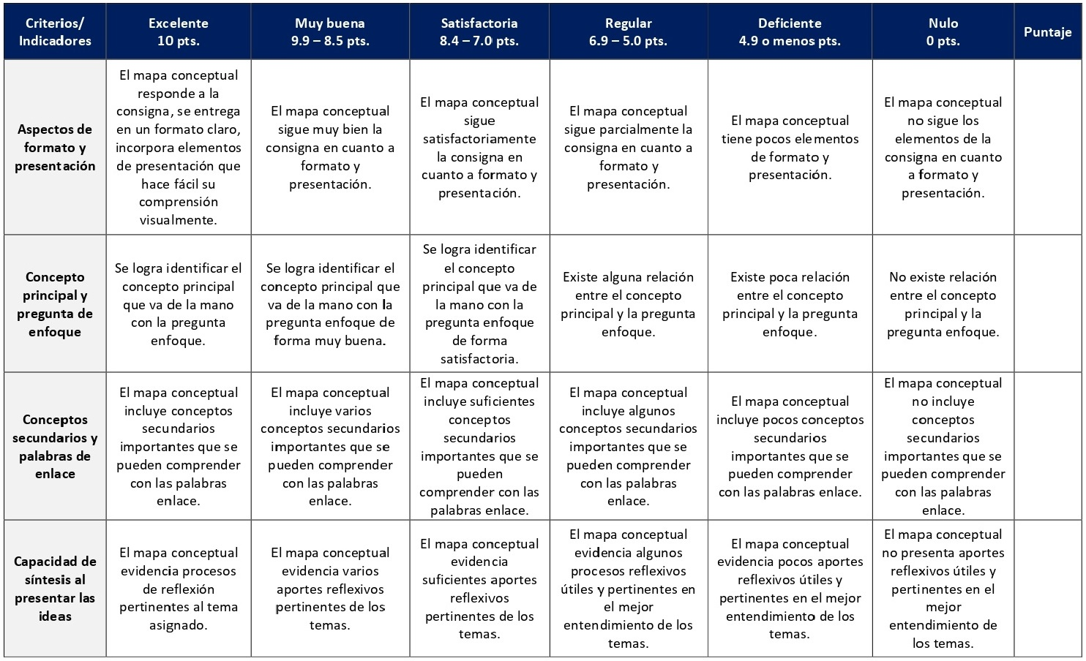

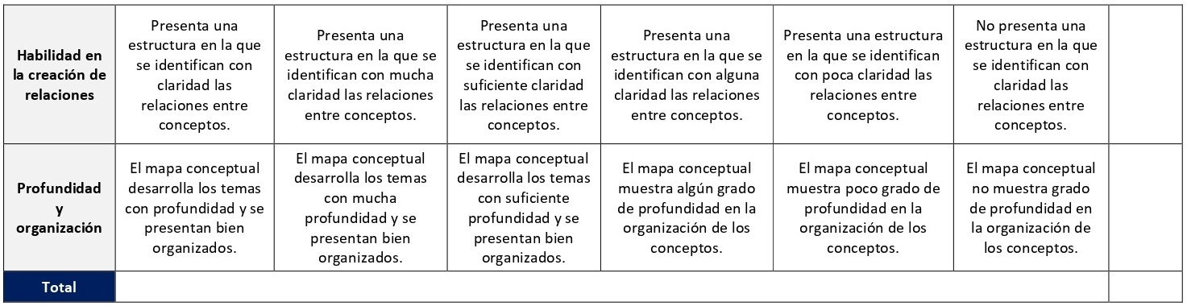

RÚBRICA DE EVALUACIÓN – FORO TEMÁTICO (TRABAJOS GRUPALES)

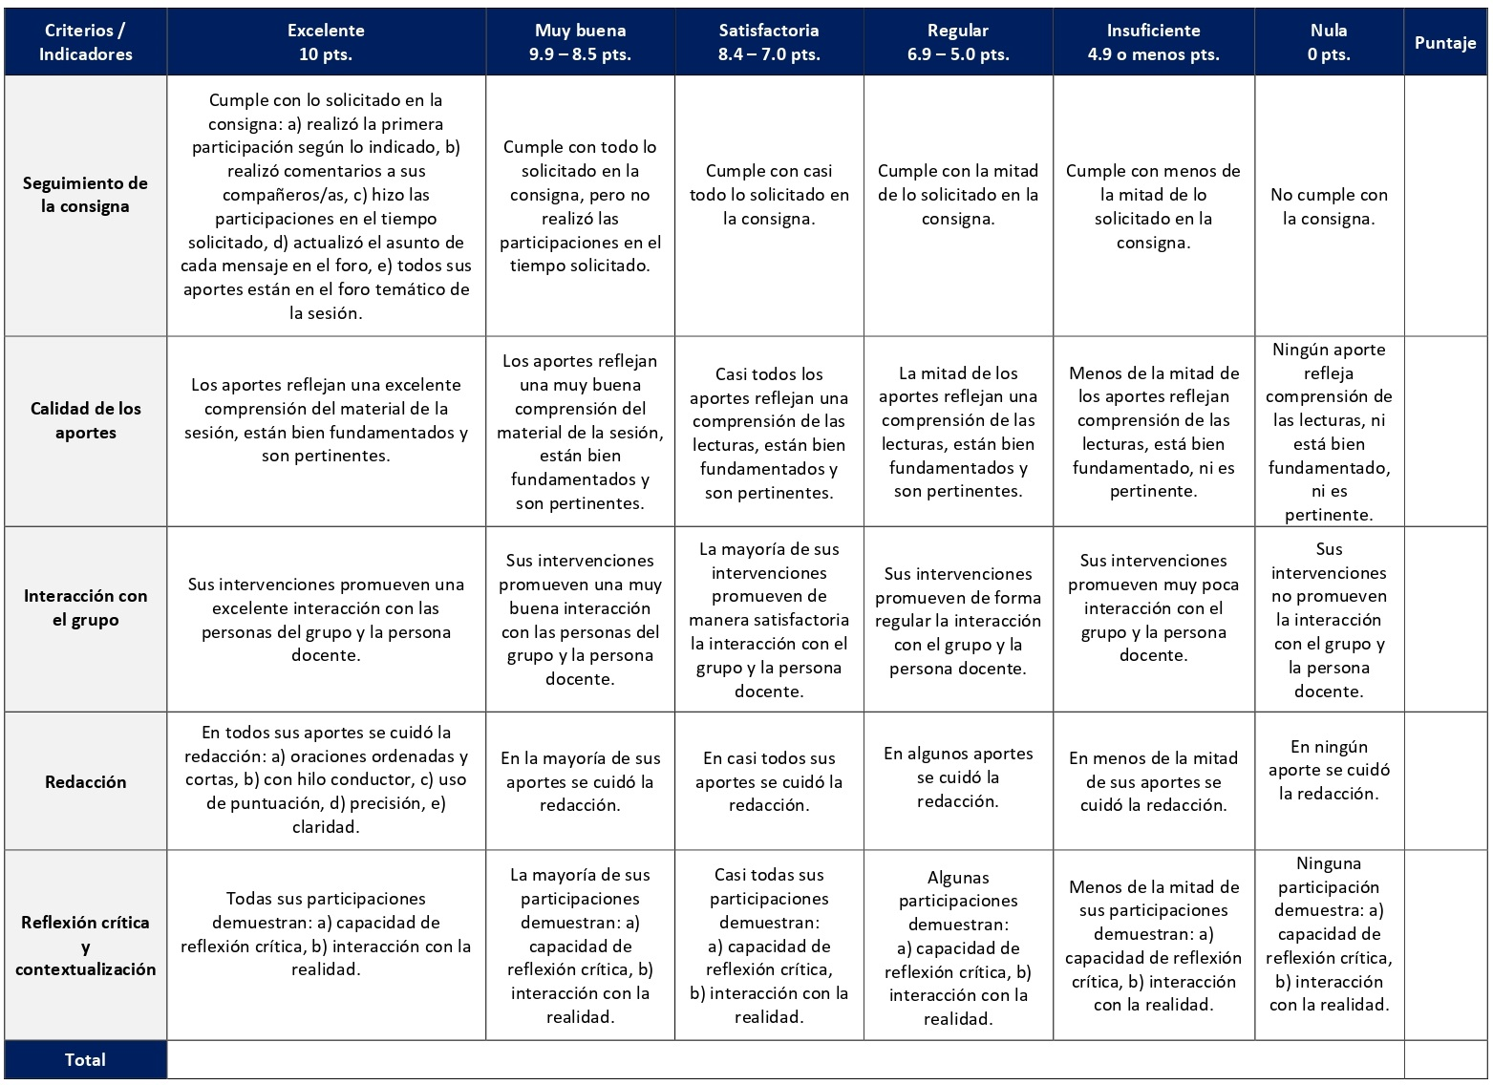
Un foro es una herramienta virtual asincrónica que constituye un escenario virtual de debate sobre un tema particular, que permite el intercambio de los aportes propios y la réplica a los aportes de otras personas compañeras. Los trabajos grupales en el aula virtual comprenden los foros temáticos de las sesiones 1, 2, 4, 5, 6, 8, 9, 12, 13 y 14, los cuales tienen un valor de 2% cada uno.

RÚBRICA DE EVALUACIÓN – ENSAYO CRÍTICO FINAL

Un ensayo crítico es un escrito argumentativo preparado por los y las estudiantes. El adjetivo crítico tiene por finalidad resaltar que la redacción se caracteriza especialmente por presentar el punto de vista de la persona estudiante acerca del tema desarrollado. Se elabora desde la sesión 2 hasta la 15 de la siguiente forma: primer avance (sesión 6), segundo avance (sesión 10), tercer y último avance (sesión 15).
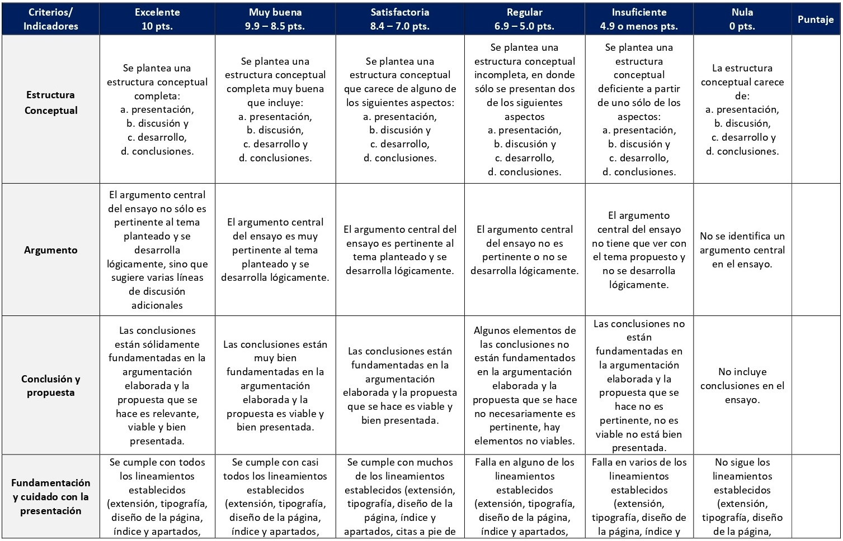

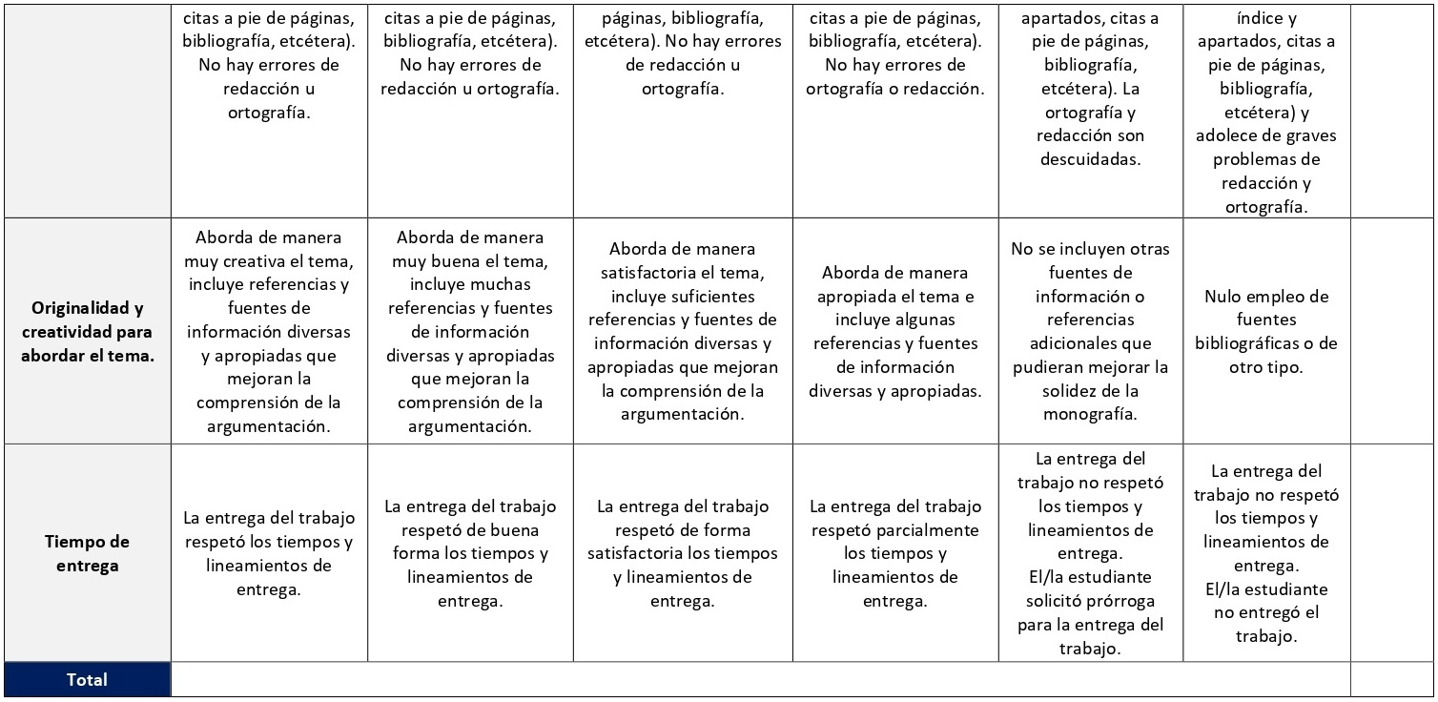

XI. Bibliografía obligatoria
Nota: Los materiales que no cuentan con enlace de acceso son digitalizaciones en formato pdf de bibliografía física disponible en la Biblioteca de la UBL, los cuales se encuentran disponibles en el aula virtual.
Althaus-Reid, Marcella María. “La teoría queer y la teología de la liberación. La irrupción del sujeto sexual en la teología”. Concilium 324 (2008): pp. 109-124.
Aquino, María Pilar. “Teología feminista intercultural”. En Teología feminista intercultural: exploraciones latinas para un mundo justo, editado por María Pilar Aquino, María José Rosado Nunes y Clara Luz Ajo, 43-66. México: DABAR, 2008. (clásico, última edición)
Balasundaram, Franklyn J. Teología cristiana asiática contemporánea. Estella: Editorial Verbo Divino, 1999. (clásico, última edición)
Cardoso Pereira, Nancy. “El cuerpo bajo sospecha: Violencia sexista en el libro de los Números”. RIBLA 41, (2002/1): pp. 7-16.
Castillo, David. “¡Ya no sube el cortador contra nosotros! Interpretar la Biblia con conciencia ecológica”. RIBLA 80, (2019/2): pp. 39-58.
Chipana Quispe, Sofía. “La Biblia en los procesos andinos de descolonialización e interculturalidad”. Concilium 382, (2019): pp. 521-533.
Cone, James. “Teología negra”. Selecciones de teología 14, (1975): pp. 251-256.
Mana, Kä. Teología africana para tiempos de crisis: cristianismo y reconstrucción de África. Traducción de Miguel Montes. Estella: Verbo Divino, 2000. (clásico, última edición)
Mena López, Maricel. “Raíces afro-asiáticas en el mundo bíblico. Desafíos para la exégesis y hermenéutica latinoamericana”. RIBLA 54 (2006): pp. 17-33.
Miranda Hernández, Miguel Ángel. Los pobres en los escritos de Gustavo Gutiérrez: Alteridad excluida reveladora de Dios. Cochabamba: Verbo Divino, 2005. (clásico, última edición)
Phan C., Peter. “Los teólogos y el magisterio episcopal. Ministerio que es aprendizaje: una perspectiva asiática”. Concilium 345 (2012): pp. 91-106.
Rosado-Nunes, María José. “Nuevos paradigmas en el pensamiento teológico feminista. El anhelo por un mundo justo”. En Teología feminista intercultural: exploraciones latinas para un mundo justo, editado por María Pilar Aquino, María José Rosado Nunes y Clara Luz Ajo, 33-41. México: DABAR, 2008. (clásico, última edición)
Shüssler Fiorenza, Elizabeth. Poder, Diversidad y Religión. San José: SEBILA, 2012. (clásico, última edición)
Sobrino, Jon. Fuera de los pobres no hay salvación. Pequeños ensayos utópico-proféticos. Madrid: Trotta, 2007. (clásico, última edición)
Tamez, Elsa. “Pautas hermenéuticas para comprender Gálatas 3, 28 y I Co 14, 34”. RIBLA 15, (1993): pp. 9-18.
Vasantha Rao, Chilkuri. “Relectura de la Biblia por los cristianos dalit en el contexto de la India”. Vida y Pensamiento 31, n.2 (2011): pp. 111-124.

XII. Bibliografía complementaria
Nota: Los materiales que no cuentan con enlace de acceso son digitalizaciones en formato pdf de bibliografía física disponible en la Biblioteca de la UBL, los cuales se encuentran disponibles en el aula virtual.
Boehler, Genilma. “La visibilización de los sujetos invisibles: el método queer para la Teología”. Revista Pasos, n.155 (2012): 2-9. Acceso el 18 de diciembre de 2020. https://irp.cdn-website.com/5be65b2b/files/uploaded/00155-Pasos.pdf
Cone, James. Teología negra de la liberación. Buenos Aires: Ediciones Carlos Lohlé, 1973. (clásico, última edición)
Costadoat, Jorge. “La hermenéutica en las teologías contextuales de la liberación”. Teología y Vida 46, n. 1-2 (2005): 56-74. Acceso el 18 de diciembre de 2020. http://dx.doi.org/10.4067/S0049-34492005000100003
Krüger, René. “Teología bíblica contextual en América Latina”. Acta Poetica 31, n. 2 (2010): 185-207. Acceso el 18 de diciembre de 2020. http://www.scielo.org.mx/pdf/ap/v31n2/v31n2a8.pdf
Román-López Dollinger, Ángel Eduardo. “Perspectiva de género e ideologia: Lecturas contextuales bíblicas en clave de género”. Vida y Pensamiento 38, n. 1 (2018): 109-132. Acceso el 18 de diciembre de 2020. http://revistas.ubl.ac.cr/index.php/vyp/article/view/49
Tamayo Acosta, Juan José. Teologías del sur: El giro descolonizador. Madrid: Editorial Trotta, 2017. (clásico, última edición)

IX CUATRIMESTRE

CB-T Tesina o
CB-SG Seminario de Graduación

Universidad Bíblica Latinoamericana
Facultad de Teología
Bachillerato en Ciencias Bíblicas

Sílabo
Tesina

Código | CB-T
Créditos | No tiene créditos asignados ya que es un requisito de graduación.
Requisitos | Haber aprobado todos los cursos hasta el VIII Cuatrimestre.
Modalidad | Virtual
Naturaleza | Tutoría individual
Periodo | Cuatrimestral (15 semanas lectivas)
Nivel | IX Cuatrimestre
Horario | La tutoría requiere de 12 horas de trabajo semanal.
Aula | Plataforma virtual de la UBL
Docente | Asignado por la Dirección de la Escuela de Ciencias Bíblicas.
Instrucciones administrativas | La tutoría del Trabajo Final de Graduación modalidad tesina, para el Bachillerato en Ciencias Bíblicas, se realiza en forma virtual mediante la plataforma Moodle y sesiones sincrónicas virtuales. Requiere de acceso a una computadora con conexión a Internet, cámara y micrófono. Se compartirá el acceso a la herramienta sincrónica en el aula virtual. La dirección de acceso a la plataforma es la siguiente:  https://campus.ubl.ac.cr/login/index.php

I. Descripción

La tesina es una monografía que plasma el producto de una investigación teórica o empírica que evidencia la integración de conocimientos y habilidades adquiridas durante la carrera. El tema elegido, junto con la metodología de investigación y análisis empleadas, deberá evidencias correspondencia con el perfil profesional de la carrera. La tesina se desarrolla por medio de una investigación individual acompañada por una persona docente.
El presente sílabo obedece a la tutoría que ejerce la persona docente guía nombrada por la Dirección de la Escuela de Ciencias Bíblicas, con el o la estudiante, para la realización de dicha investigación. Como modalidad cumple con el Trabajo Final de Graduación (TFG) que constituye el final del proceso educativo del grado de Bachillerato en Ciencias Bíblicas que brinda la UBL.

La elaboración de la tesina es el corolario del aprendizaje del programa de bachillerato porque permite aplicar el conocimiento adquirido durante la carrera en un tema de investigación en el área teológica, bíblica y pastoral. La tesina desarrolla un tema de investigación dentro del ámbito de la disciplina de las Ciencias Bíblicas como producto integrador del proceso de estudio. Es decir, tiene la función de integrar las áreas disciplinarias de la carrera mediante una investigación bibliográfica y de reflejar un desarrollo propio del objeto de estudio. La tesina debe reflejar el manejo adecuado de los contenidos teóricos abordados en el Bachillerato en Ciencias Bíblicas, demostrar las destrezas y herramientas metodológicas estudiadas y aportar una contextualización de estas.

II. Objetivos generales

Elaborar una investigación bibliográfica de 15 000 a 20 000 palabras (sin contar páginas introductorias, bibliografía, notas al pie o índice) que profundice un tema del área de estudio, utilizando los conocimientos teóricos y metodológicos adquiridos en el programa de bachillerato.

Producir un Trabajo Final de Graduación con el uso de métodos y técnicas de investigación bibliográfica, con el fin de demostrar que el o la estudiante ha alcanzado los objetivos plasmados para la carrera de Bachillerato en Ciencias Bíblicas a nivel de comprensión, análisis y evaluación del objeto de estudio.

III. Objetivos específicos

1. Investigar un tema propio de la disciplina de las Ciencias Bíblicas pertinente al perfil de egreso de la carrera de Bachillerato en Ciencias Bíblicas.

2. Sustentar teóricamente la investigación de un nivel concordante con el grado de bachillerato.

3. Desarrollar el trabajo de investigación acogiendo las recomendaciones teóricas y metodológicas de la persona docente guía.

4. Utilizar de manera adecuada las fuentes primarias y secundarias necesarias para el desarrollo del objeto de estudio.

5. Analizar el objeto de estudio desde las áreas disciplinarias de las Ciencias Bíblicas con el fin de dar contenido a cada tema y subtema de su investigación.

IV. Contenidos: Desarrollo del proceso de la tesina

Unidad 1: Elaboración del diseño de la tesina

1.1 Orientación sobre la pertinencia y validez del tema seleccionado
1.2 Sometimiento y revisión del diseño de tesina
1.3 Aprobación del diseño

Unidad 2: Revisión de la literatura disponible

2.1 Consulta de fuentes primarias, secundarias y terciarias
2.2 Revisión de la literatura disponible
2.3 Asesoramiento sobre recursos teóricos

Unidad 3: Acopio teórico o recolección de datos

3.1 Lectura y recolección de la información
3.2 Organización de la documentación según subtemas

Unidad 4: Redacción de la tesina

4.1 Redacción de los borradores de cada capítulo de la tesina
4.2 Asesoramiento docente en encuentros programados
4.3 Corrección de borradores hasta quedar aprobados

Unidad 5: Tramitación final de la tesina

5.1 Revisión de estilo del texto final de la tesina
5.2 Presentación encuadernada de la copia final de la tesina
5.3 Calificación de la tesina por parte de la persona docente guía
5.4 Calificación de la persona lectora
5.5 Entrega de copias empastadas a la Biblioteca

V. Metodología

El proceso de la tesina es orientado y supervisado por una persona docente asignada según el tema y área de la investigación. La tesina es una de las modalidades del Trabajo Final de Graduación. Es requisito de graduación sin créditos académicos. Consiste en un proceso tutorial personalizado a partir del tema planteado por la o el estudiante y aprobado por la Dirección de la Escuela de Ciencias Bíblicas. Los conocimientos metodológicos para elaborar la tesina fueron introducidos en el curso CTX105 Metodología de la Investigación y desarrollados durante la carrera. El tiempo para la elaboración de la tesina en un cuatrimestre está estimado en un cuatrimestre, con una inversión aproximada de 12 horas semanales. La persona estudiante podrá solicitar una extensión de tiempo cuando existan razones justificadas.

La metodología en un proceso de guía de tesina está fundamentada en la interlocución teórica y sistemática entre la persona estudiante y la persona docente. Es un proceso en el cual el o la estudiante tiene el rol protagónico y el docente un rol de orientación y retroalimentación. En el proceso de investigación se sigue el método constructivista, a través del cual el conocimiento sobre el tema de estudio va tomando una forma estructurada en capítulos, que a la vez están articulados entre sí. La investigación propiamente es de carácter bibliográfico y documental para sustentar teóricamente la propuesta temática de la tesina.

Durante el período de la tesina (un cuatrimestre) la persona estudiante recibe la guía y orientación de la persona docente asignada con el fin de que concluya un borrador final de su tesina de Bachillerato en Ciencias Bíblicas. La asesoría se realizará por medio de la plataforma virtual, en donde docente y estudiante podrán interactuar sobre el tema de investigación seleccionado, su pertinencia, vialidad, diseño y realización siguiendo los contenidos planteados para esta tutoría. Se utiliza, además, la herramienta de encuentros sincrónicos de la universidad para este proceso de tutoría. El trabajo inicia con la revisión del diseño de investigación. En la tutoría se revisarán aspectos teóricos y habilidades de la persona estudiante en las destrezas de la investigación bibliográfica. El rol de la persona docente será facilitar y orientar el aprendizaje. Se espera una participación activa por parte de la persona estudiante que refleje su compromiso de diálogo y realización del trabajo de acuerdo con los contenidos de la tutoría, de su propio tema de investigación y el desarrollo paulatino de su tesina. Ambos, estudiante y docente, llevarán un récord del avance, de las interacciones establecidas y de los documentos revisados.

VI. Estrategias de aprendizaje

La tesina es una modalidad para cumplir el Trabajo Final de Graduación (TFG), y por ello se pretende que su elaboración se constituya en una experiencia significativa para la persona estudiante. Cada estudiante trabajará el tema aprobado por la Dirección de la Escuela de Ciencias Bíblicas con el acompañamiento y guía de una persona docente. Dicho tema debe guardar relación con la disciplina en la que va a titularse. La tutoría de tesina tiene un fuerte componente de autonomía y por lo tanto de trabajo de investigación independiente por parte de la persona estudiante. Esto supone, además, una participación activa de su parte, ya que deberá consensuar el tema, cronograma de trabajo y la actividad general de la tesina con su profesor/a guía. El diseño y redacción de la tesina es, por lo tanto, una experiencia que se vivirá intensamente desde lo cognitivo, lo afectivo y lo actitudinal, con un alto grado de involucramiento del estudiante a lo largo del proceso.

Las estrategias de aprendizaje consisten en la entrega de los avances indicados en el cronograma que incluyen la investigación para el diseño de la tesina, lo cual requiere la identificación del problema de estudio, su conceptualización y la justificación de su pertinencia, un estado de la cuestión, un cronograma y la bibliografía inicial. Seguidamente, se hace una selección de la bibliografía, la lectura e investigación con base en la bibliografía (u otras fuentes) aprobada por la persona guía, la organización y sistematización de los datos, la redacción y finalmente la entrega de cada capítulo de la tesina.

VII. Recursos didácticos

Para lograr los objetivos de la tesina, desarrollar los contenidos y la metodología propuesta se hará uso de los siguientes recursos didácticos:

a) La guía experimentada de una persona docente, quien a través del diálogo y la retroalimentación podrá esclarecer el tema seleccionado y asesorar en el enfoque teórico y metodológico.

b) Lecturas de naturaleza metodológica para el proceso de investigación que se encuentran asignadas en el cronograma y dispuestas de forma digital en la plataforma virtual en la que se desarrollará el acompañamiento de la tesina.

c) Un aula virtual dentro de la plataforma virtual dedicada para el desarrollo de la tesina y abierta únicamente a la persona estudiante y a la persona docente.

d) Puede disponer de las bases de datos, revistas en línea, repositorios y buscadores especializados a los cuales puede acceder mediante la Biblioteca Enrique Strachan (https://www.ubl.ac.cr/biblioteca), así como consultar el Portal de Revistas de la UBL (http://revistas.ubl.ac.cr/). A través del correo de la biblioteca (biblioteca@ubl.ac.cr) puede solicitar el escaneo de recursos que se encuentren en la colección física para la investigación de su tema de tesina.

e) La Biblioteca Digital de la UBL cuenta con recursos de acceso abierto para la investigación, organizados por temas y disponibles a través de un buscador, además de todos los materiales bibliográficos asignados en los cursos de la carrera de Bachillerato en Ciencias Bíblicas. Dicho espacio está disponible para todas las personas registradas en el campus virtual y se puede acceder a través del siguiente enlace: https://campus.ubl.ac.cr/course/index.php?categoryid=186

f) La herramienta de videoconferencia integrada en el aula virtual para los encuentros sincrónicos con la persona docente.

g) Mediante el campus virtual accederá al espacio de soporte técnico, en el cual puede evacuar sus dudas o preguntas frecuentes y al correo electrónico para comunicarse con la persona docente.

VIII. Cronograma de trabajo

El siguiente cronograma responde a la organización/estructura del acompañamiento dado por parte de la persona docente guía para la elaboración de su tesina. En este se contemplan reuniones quincenales (como mínimo) con la persona docente (por medio de una videoconferencia sincrónica), la presentación y aprobación del diseño de la tesina, la presentación de avances semanales, la entrega de borradores de cada capítulo y la finalización y presentación para revisión de la persona docente y el/la lector/a asignado/a. Los recursos didácticos allí colocados son de índole metodológica y tienen la función de acompañar el proceso de elaboración de su tesina en los diferentes momentos.

Sesión  (semana) | Contenidos temáticos | Actividades de enseñanza-aprendizaje
 |  | Recursos didácticos | Actividades de aprendizaje
1 | Unidad 1: Elaboración del diseño de la tesina  1.1 Orientación sobre la pertinencia y validez del tema seleccionado  1.2 Sometimiento y revisión del diseño de tesina  1.3 Aprobación del diseño | May, Janet. “Capítulo V. Elementos del diseño de la tesina o la tesis”. En Guía para la presentación de trabajos académicos, 70-89. San José, Costa Rica: Universidad Bíblica Latinoamericana, 2003. (clásico, última edición)  Ulate Soto, Ileana y Elizarda Vargas Morúa. “Capítulo II. El anteproyecto de investigación”. En Metodología para elaborar una tesis, 19-31 y 33-52. San José, Costa Rica: EUNED, 2019. (clásico, última edición) | - Participación en el encuentro sincrónico virtual con la persona docente.  - Revisión de la Guía para el Trabajo Final de Graduación.  - Entrega del diseño de la tesina para aprobación de la Dirección de la Escuela de Ciencias Bíblicas.
2
3 | Unidad 2: Revisión de la literatura disponible  2.1 Consulta de fuentes primarias, secundarias y terciarias  2.2 Revisión de la literatura disponible  2.3 Asesoramiento sobre recursos teóricos | Guirao Goris, Silamani J. Adolf. “Utilidad y tipos de revisión de literatura”. Ene, n. 2 (2015). Acceso el 22 de noviembre de 2022. https://dx.doi.org/10.4321/S1988-348X2015000200002  Ulate Soto, Ileana y Elizarda Vargas Morúa. “Capítulo IV. Marco Teórico”. En Metodología para elaborar una tesis, 53-67. San José, Costa Rica: EUNED, 2019. (clásico, última edición) | - Participación en el encuentro sincrónico virtual con la persona docente.  - Revisión de la bibliografía.
4
5 | Unidad 3: Acopio teórico o recolección de datos  3.1 Lectura y recolección de la información  3.2 Organización de la documentación según subtemas | May, Janet. “Abreviaturas de los libros de la Biblia”. En Guía para la presentación de trabajos académicos, 21-44. San José, Costa Rica: Universidad Bíblica Latinoamericana, 2003. (clásico, última edición)  Ulate Soto, Ileana y Elizarda Vargas Morúa. “Capítulo VI. Análisis de la información”. En Metodología para elaborar una tesis, 87-104. San José, Costa Rica: EUNED, 2019. | - Participación en el encuentro sincrónico virtual con la persona docente.  - Revisión del proceso de recolección de datos y elaboración de fichas.
6
7 | Unidad 4: Redacción de la tesina  4.1 Redacción de los borradores de cada capítulo de la tesina  4.2 Asesoramiento docente en encuentros programados  4.3 Corrección de borradores hasta quedar aprobados | Barrantes, Rodrigo. “Capítulo VII. El informe de la investigación”. En Investigación: un camino al conocimiento, un enfoque cualitativo, cuantitativo y mixto, 319-336. San José: EUNED, 2013. (clásico, última edición) | - Elaboración del capítulo 1 de la tesina.  - Entrega del borrador del capítulo 1.  - Revisión docente del borrador del capítulo 1.  - Participación en el encuentro sincrónico virtual con la persona docente.  - Elaboración del capítulo 2 de la tesina.  - Entrega del borrador del capítulo 2.  - Revisión docente del borrador del capítulo 2.  - Participación en el encuentro sincrónico virtual con la persona docente.  - Elaboración del capítulo 3 de la tesina.  - Entrega del borrador del capítulo 3.  - Revisión docente del borrador del capítulo 3.  - Participación en el encuentro sincrónico virtual con la persona docente.
8
9
10
11
12
13 | Unidad 5: Tramitación final de la tesina  5.1 Revisión de estilo del texto final de la tesina  5.2 Presentación encuadernada de la copia final de la tesina  5.3 Calificación de la tesina por parte de la persona docente guía  5.4 Calificación de la persona lectora  5.5 Entrega de copias empastadas a la Biblioteca | Universidad de Deusto. 2013. Manual de estilo Chicago-Deusto: guía breve para citas y referencias bibliográficas. Revista Deusto, n. 126 (2013): 1-11. Acceso el 22 de noviembre de 2022. http://www.deusto-publicaciones.es/deusto/pdfs/otraspub/otraspub07.pdf  Ulate Soto, Ileana y Elizarda Vargas Morúa. “Capítulo VIII. Estructura y forma del informe final”. En Metodología para elaborar una tesis, 105-125. San José, Costa Rica: EUNED, 2019. | - Participación en el encuentro sincrónico virtual con la persona docente.  - Elaboración de la introducción, conclusión, páginas iniciales, bibliografía y portada de la tesina.  - Revisión de la ortografía de la tesina.  - Montaje del borrador final de la tesina y entrega a la persona docente.  - Lectura final de la tesina por parte de la persona docente.  - Lectura de la tesina por parte de la persona docente lectora asignada.
14
15

IX. Distribución de tiempo semanal

La inversión de tiempo aproximada es de 12 horas semanales durante 15 semanas. El tiempo se distribuye entre la investigación individual, las tutorías con la persona docente (encuentros sincrónicos virtuales) y la elaboración de los avances de la tesina. El acompañamiento de la persona docente se lleva a cabo con la mediación de la plataforma virtual y la herramienta de encuentros sincrónicos Big Blue Button. La distribución de tiempos es la siguiente:

Tipo de horas  (categoría) | Horas por semana | Actividades relacionadas
Horas de Estudio Individual  (HEI) | 6 | - Investigación documental.  - Revisión y acopio de literatura.  - Análisis de la literatura y otras fuentes recopiladas.
Horas de Producción Individual  (HPI) | 6 | - Elaboración del diseño de la tesina.  - Elaboración de los capítulos de la tesina.  - Elaboración de la introducción, conclusión, páginas iniciales, bibliografía y portada de la tesina.  - Revisión de la ortografía de la tesina.  - Montaje del borrador final de la tesina.
Total de horas  (TH) | 12

X. Evaluación

La evaluación de la tesina es realizada, por una parte, por la persona docente guía y, por otra parte, por la persona docente lectora. Ambas personas emitirán una calificación que será promediada para obtener la calificación final. La tesina se evalúa sobre el documento escrito aprobado por la persona docente guía y tiene dos componentes: el contenido teórico y los aspectos formales y de presentación. A continuación, se encuentran los aspectos a tomar en cuenta para la evaluación.

Aspectos para evaluar |  | Ponderación
Contenido teórico | Puntos | 70%
- Estructura coherente: observancia del hilo conductor entre capítulos, la introducción y la conclusión. | 10
- Coherencia interna: Organización de las ideas dentro de cada capítulo (párrafos de introducción, desarrollo, transición y conclusión). | 10
- Profundidad en la reflexión: análisis y conocimiento del tema acorde con el nivel académico del bachillerato. | 20
- Creatividad y originalidad en el entretejido de las ideas y de la propuesta teórica. | 20
- Pertinencia y relevancia del tema. | 10
- Equilibrio entre las áreas temáticas interrelacionadas que el tema requiere (teológicas, bíblicas, pastorales, sociales, etc.). | 10
- Dominio del tema y los enfoques teóricos utilizados. | 20
Aspectos formales y de presentación | Puntos | 30%
- Redacción clara y con sintaxis correcta. | 30
- Expresión de las ideas en lenguaje creativo. | 30
- Ortografía correcta. | 10
- Uso adecuado de las técnicas de investigación bibliográfica. | 10
- Uso adecuado del sistema de citas y referencias bibliográficas. | 10
- Presentación de estilo apropiado. | 10
Total |  | 100%

En las categorías “Contenido teórico” y “Aspectos formales y de presentación” los puntos suman 100 en cada una. Una vez obtenida la nota en cada categoría esta se convertirá a la ponderación indicada, a saber, 70% para el contenido teórico y 30% para los aspectos formales y de presentación. Asimismo, es importante señalar que la calificación final de la tesina es el promedio de dos notas: la de persona docente guía y la de la persona docente lectora.

XI. Bibliografía obligatoria

Nota: Los materiales que no cuentan con enlace de acceso son digitalizaciones en formato pdf de bibliografía física disponible en la Biblioteca de la UBL, los cuales se encuentran disponibles en el aula virtual.
Barrantes, Rodrigo. Investigación: un camino al conocimiento, un enfoque cualitativo, cuantitativo y mixto. San José: EUNED, 2013. (clásico, última edición)
Guirao Goris, Silamani J. Adolf. “Utilidad y tipos de revisión de literatura”. Ene, n. 2 (2015). Acceso el 22 de noviembre de 2022. https://dx.doi.org/10.4321/S1988-348X2015000200002
May, Janet. Guía para la presentación de trabajos académicos. San José, Costa Rica: Universidad Bíblica Latinoamericana, 2003. (clásico, última edición)
Ulate Soto, Ileana y Elizarda Vargas Morúa. Metodología para elaborar una tesis. San José, Costa Rica: EUNED, 2019.
Universidad de Deusto. 2013. Manual de estilo Chicago-Deusto: guía breve para citas y referencias bibliográficas. Revista Deusto, n. 126 (2013): 1-11. Acceso el 22 de noviembre de 2022. http://www.deusto-publicaciones.es/deusto/pdfs/otraspub/otraspub07.pdf

Universidad Bíblica Latinoamericana
Facultad de Teología
Bachillerato en Ciencias Bíblicas

Sílabo
Seminario de Graduación

Código | CB-SG
Créditos | No tiene créditos asignados ya que es un requisito de graduación.
Requisitos | Haber aprobado todos los cursos hasta el VIII Cuatrimestre.
Modalidad | Virtual
Naturaleza | Seminario
Periodo | Cuatrimestral (15 semanas lectivas)
Nivel | IX Cuatrimestre
Horario | El seminario requiere de 12 horas de trabajo semanal.
Aula | Plataforma virtual de la UBL.
Docente | Asignado por la Dirección de la Escuela de Ciencias Bíblicas.
Instrucciones administrativas | El seminario de graduación para el Bachillerato en Ciencias Bíblicas se realiza en forma virtual mediante la plataforma Moodle y sesiones sincrónicas virtuales. Requiere de acceso a una computadora con conexión a Internet, cámara y micrófono. Se compartirá el acceso a la herramienta sincrónica en el aula virtual. La dirección de acceso a la plataforma es la siguiente:  https://campus.ubl.ac.cr/login/index.php

I. Descripción

El Seminario de Graduación (en adelante SG) es una de las modalidades para cumplir con el Trabajo Final de Graduación (en adelante TFG), que es un requisito de graduación de la carrera de Bachillerato en Ciencias Bíblicas. Se realizar mediante un curso en el que las personas estudiantes desarrollan una investigación basada en un problema o caso concreto de estudio con la guía de una persona docente. La investigación parte de un problema específico y se presentan propuestas fundamentadas de acción pastoral y/o social. El trabajo en el seminario se realiza a lo largo de un cuatrimestre con la guía docente y debe mostrar que la persona estudiante tiene la capacidad de analizar un problema concreto, ante el cual se puede aportar desde la disciplina de la carrera, diseñar y desarrollar un proceso de investigación pertinente al problema planteado y presentar los resultados de la investigación en formatos diversos.

II. Objetivo general

Analizar un problema objeto de estudio de la realidad socio-eclesial y pastoral pertinente para América Latina y el Caribe y/o el contexto socio-eclesial de la persona estudiante, que integre los conocimientos y destrezas de la carrera de Bachillerato en Ciencias Bíblicas, con el fin de coadyuvar en la resolución del problema, hecho o fenómeno social.

III. Objetivos específicos

1. Analizar un problema concreto ante el cual se puede aportar desde la disciplina de la carrera.

2. Diseñar y desarrollar un proceso de investigación pertinente al problema planteado.

3. Emplear metodologías adecuadas al tema y problema de investigación.

4. Realizar la investigación bibliográfica, documental y de campo necesaria para el análisis del problema y para el desarrollo de propuestas metodológicas, pedagógicas, teológicas, bíblicas o pastorales pertinentes.

5. Integrar los instrumentos analíticos apropiados al campo de su investigación.

6. Presentar los resultados de la investigación en formatos diversos accesibles a los públicos involucrados.

VI. Contenidos: Desarrollo del proceso del SG

Unidad 1: Elaboración del diseño del SG

1.1 Planteamiento del problema
1.2 Elaboración del diseño de investigación
1.3 Aprobación del diseño

Unidad 2: Revisión de la literatura disponible según qué trabajará el grupo

2.1 Consulta de fuentes primarias, secundarias y terciarias
2.2 Revisión de la literatura disponible
2.3 Asesoramiento sobre recursos teóricos y prácticos

Unidad 3: Acopio teórico o recolección de datos

3.1 Definición del índice o bosquejo tentativo de la investigación
3.2 Lectura y recolección de la información
3.3 Organización de la documentación según subtemas

Unidad 4: Desarrollo del producto 1 (grupal)

4.1 Organización de la documentación según subtemas
4.2 Lectura y recolección de la información
4.3 Redacción de los borradores de cada capítulo del informe grupal
4.4 Asesoramiento docente en encuentros programados
4.5 Corrección de borradores

Unidad 5: Desarrollo del producto 2 (individual)

5.1 Escogencia del producto 2
5.2 Acopio de fuentes
5.3 Proceso de integración de investigación del producto 1
5.4 Revisión docente preliminar
5.5 Presentación final

Unidad 6: Entrega final de los productos del SG

6.1 Revisión y entrega del producto final grupal
6.2 Revisión y entrega del producto final individual

V. Metodología

El Seminario de Graduación se realiza con la participación de un mínimo de tres y un máximo de seis estudiantes que haya cumplido con todos los requisitos previos. La temática del SG será definida por la Dirección de la Escuela de Ciencias Bíblicas. El SG se realiza en un período de un cuatrimestre y la persona docente orientará el cumplimiento de los pasos de la investigación, a saber:

1. Planteamiento del problema
2. Investigación bibliográfica y de campo
3. Replanteamiento del problema y de las preguntas de investigación
4. Desarrollo de la metodología de investigación
5. Implementación de la metodología
6. Presentación de los productos de la investigación (grupal e individual)

La Dirección de la Escuela de Ciencias Bíblicas nombrará a una persona docente, según el tema, para planificar y guiar el trabajo del grupo en el SG. El SG en la modalidad virtual se realiza en el campus virtual y mediante encuentros sincrónicos virtuales, con supervisión individual y colectiva por parte de la persona docente, la cual debe presentar el tema de investigación y orientar el proceso de investigación del SG, ofrecer insumos teóricos y metodológicos, retroalimentación permanente y asesoría. Finalmente, ella debe aprobar los productos de cada paso del proceso de investigación y de los productos finales.

VI. Estrategias de aprendizaje

El desarrollo del curso se realiza en la plataforma virtual mediante la participación en foros, sesiones sincrónicas y otros medios de comunicación que el grupo elija. La persona docente aportará insumos teóricos y orientaciones, como también retroalimentación. Los productos del SG son dos y representan las dos etapas del proceso. El primero es un informe grupal de la investigación que incluye: a) presentación del tema y el planteamiento inicial del problema, b) informe inicial de la investigación bibliográfica y de campo, c) replanteamiento del problema y las preguntas de la investigación, d) desarrollo de las metodologías de investigación, e) implementación de las metodologías, f) resultados de la investigación. El segundo producto es individual y consiste en la presentación de los resultados de la investigación y/o una respuesta al problema planteado en un formato para su divulgación. Los formatos incluyen, pero no se limitan a: video, material didáctico, artículo científico, ciclo de sermones, blog, entre otros. Dicho producto deber ser aprobado previamente por la persona docente a cargo del SG.

VII. Recursos didácticos

Para lograr los objetivos de la tesina, desarrollar los contenidos y la metodología propuesta se hará uso de los siguientes recursos didácticos:

a) La guía experimentada de una persona docente, quien a través del diálogo y la retroalimentación podrá esclarecer el problema de estudio y asesorar en el enfoque teórico, metodológico y práctico.

b) Lecturas de naturaleza metodológica para el proceso de investigación que se encuentran asignadas en el cronograma y dispuestas de forma digital en la plataforma virtual en la que se desarrollará el acompañamiento del Seminario de Graduación.

c) Un aula virtual dentro de la plataforma virtual dedicada para el desarrollo del Seminario de Graduación y abierta únicamente a las personas estudiantes y a la persona docente.

d) Puede disponer de las bases de datos, revistas en línea, repositorios y buscadores especializados a los cuales puede acceder mediante la Biblioteca Enrique Strachan (https://www.ubl.ac.cr/biblioteca), así como consultar el Portal de Revistas de la UBL (http://revistas.ubl.ac.cr/). A través del correo de la biblioteca (biblioteca@ubl.ac.cr) puede solicitar el escaneo de recursos que se encuentren en la colección física para la investigación del problema de estudio.

e) La Biblioteca Digital de la UBL cuenta con recursos de acceso abierto para la investigación, organizados por temas y disponibles a través de un buscador, además de todos los materiales bibliográficos asignados en los cursos de la carrera de Bachillerato en Ciencias Bíblicas. Dicho espacio está disponible para todas las personas registradas en el campus virtual y se puede acceder a través del siguiente enlace: https://campus.ubl.ac.cr/course/index.php?categoryid=186

f) La herramienta de videoconferencia integrada en el aula virtual para los encuentros sincrónicos con la persona docente.

g) Mediante el campus virtual accederá al espacio de soporte técnico, en el cual puede evacuar sus dudas o preguntas frecuentes y al correo electrónico para comunicarse con la persona docente.

VIII. Cronograma de trabajo

El cronograma contempla los elementos consignados en los contenidos. La bibliografía asignada es metodológica; para cada SG se desarrollará la bibliografía de investigación sobre el tema específico del seminario. La persona docente establecerá las fechas para metas claves del proceso como lo es: la presentación y aprobación del diseño del SG, los avances entregados y la entrega final de cada producto. Cada unidad abarca dos o más semanas y las fechas exactas serán definidas por la persona docente según el desarrollo del trabajo del grupo.

Sesión  (semana) | Contenidos temáticos | Actividades de enseñanza-aprendizaje
 |  | Recursos didácticos | Actividades de aprendizaje
1 | Unidad 1: Elaboración del diseño del SG  1.1 Planteamiento del problema  1.2 Elaboración del diseño de investigación  1.3 Aprobación del diseño | Flick, Uwe. “De una idea a una pregunta de investigación”. En El diseño de investigación cualitativa, 37-46. Madrid: Ediciones Morata, 2015. (clásico, última edición)  Barrantes, Rodrigo. “Plan de trabajo en el enfoque mixto”. En Investigación: un camino al conocimiento, un enfoque cualitativo, cuantitativo y mixto, 138-147. San José: EUNED, 2013. (clásico, última edición)  May, Janet. “Capítulo V. Elementos del diseño de la tesina o la tesis”. En Guía para la presentación de trabajos académicos, 70-89. San José, Costa Rica: Universidad Bíblica Latinoamericana, 2003. (clásico, última edición) | - Participación en el encuentro sincrónico virtual con la persona docente sobre la pertinencia y viabilidad del problema seleccionado.  - Participación en el foro sobre los distintos posibles abordajes al tema de investigación.  - Elaboración del diseño de la investigación grupal.  - Entrega del diseño de la investigación grupal.
2
3
4 | Unidad 2: Revisión de la literatura disponible según qué trabajará el grupo  2.1 Consulta de fuentes primarias, secundarias y terciarias  2.2 Revisión de la literatura disponible  2.3 Asesoramiento sobre recursos teóricos y prácticos | Guirao Goris, Silamani J. Adolf. “Utilidad y tipos de revisión de literatura”. Ene, n. 2 (2015). Acceso el 22 de noviembre de 2022. https://dx.doi.org/10.4321/S1988-348X2015000200002  Páramo, Pablo y Gabriel Otálvaro. “Investigación Alternativa: por una distinción entre posturas epistemológicas y no entre métodos”. Cinta De Moebio. Revista De Epistemología De Ciencias Sociales, n. 25 (2006). Acceso el 22 de noviembre de 2022. https://revistas.uchile.cl/index.php/CDM/article/view/25953 | - Participación en el encuentro sincrónico virtual con la persona docente sobre la revisión de la literatura.  - Revisión de la literatura disponible.  - Participación en el foro grupal para compartir y discutir fuentes primarias, secundarias y terciarias.
5
6 | Unidad 3: Acopio teórico o recolección de datos  3.1 Definición del índice o bosquejo tentativo de la investigación  3.2 Lectura y recolección de la información  3.3 Organización de la documentación según subtemas | Flick, Uwe. “Análisis de datos cualitativos”. En El diseño de investigación cualitativa, 136-146. Madrid: Ediciones Morata, 2015. (clásico, última edición)  Universidad de Deusto. Manual de estilo Chicago-Deusto: guía breve para citas y referencias bibliográficas. Revista Deusto, n. 126 (2013): 1-11. Acceso el 22 de noviembre de 2022. http://www.deusto-publicaciones.es/deusto/pdfs/otraspub/otraspub07.pdf | - Participación en el encuentro sincrónico virtual con la persona docente sobre la elaboración del índice o bosquejo tentativo de la investigación grupal.  - Asignación de tareas para la lectura y recolección de la información.  - Participación en el foro grupal sobre la organización de la documentación según subtemas.
7
8 | Unidad 4: Desarrollo del producto 1 (grupal)  4.1 Organización de la documentación según subtemas  4.2 Lectura y recolección de la información  4.3 Redacción de los borradores de cada capítulo del informe grupal  4.4 Asesoramiento docente en encuentros programados  4.5 Corrección de borradores | Barrantes, Rodrigo. “Planificar la investigación”, “¿Cómo elaborar una investigación desde el enfoque cuantitativo?”. En Investigación: un camino al conocimiento, un enfoque cualitativo, cuantitativo y mixto, 151-205. San José: EUNED, 2013. (clásico, última edición) | - Participación en el encuentro sincrónico virtual con la persona docente para recibir asesoramiento sobre el desarrollo del producto 1.  - Elaboración de la descripción de los subtemas.  - División del trabajo en el grupo.  - Elaboración del producto grupal.  - Entrega del borrador del producto grupal.
9
10 | Unidad 5: Desarrollo del producto 2 (individual)  5.1 Escogencia del producto 2  5.2 Acopio de fuentes  5.3 Proceso de integración de investigación del producto 1  5.4 Revisión docente preliminar  5.5 Presentación final | Ulate Sánchez, Rosita y Rubén Ortiz Vega. “De la investigación a un artículo científico”. En Acompañamiento práctico al proyecto de graduación, 251-258. San José, Costa Rica: EUNED, 2016. (clásico, última edición) | - Participación en el encuentro sincrónico virtual (general) con la persona docente para recibir asesoramiento sobre el desarrollo del producto 2.  - Entrega de propuestas y fuentes para el producto individual.  - Participación en el encuentro sincrónico virtual (individual) con la persona docente para recibir asesoramiento sobre la integración del producto grupal.  - Elaboración del producto individual e integración con la investigación del producto grupal.  - Entrega del borrador del producto individual.
11

12
13 | Unidad 6: Entrega final de los productos del SG  6.1 Revisión y entrega del producto final grupal  6.2 Revisión y entrega del producto final individual |  | - Revisión y entrega del producto final grupal.  - Revisión y entrega del producto final individual.
14

15

XI. Distribución de tiempo semanal

En el SG el acompañamiento de la persona docente se lleva a cabo con la mediación de la plataforma virtual, a través de la cual se enviarán los avances del desarrollo del trabajo. Los y las estudiantes deberán invertir 12 horas de trabajo por semana en la elaboración de las diferentes tareas del SG. La distribución de tiempos es la siguiente:

Tipo de horas  (categoría) | Horas por semana | Actividades relacionadas
Horas de Estudio Individual  (HEI) | 6 | - Investigación documental.  - Revisión y acopio de literatura.  - Análisis de la literatura y otras fuentes recopiladas.
Horas de Trabajo Colaborativo  (HTC) | 3 | - Elaboración del diseño de la investigación grupal.  - Discusión de las fuentes primarias, secundarias y terciarias.  - Organización de la documentación según subtemas.  - Elaboración del borrador del producto grupal.  - Revisión del producto final grupal.
Horas de Producción Individual  (HPI) | 3 | - Desarrollo de propuestas y fuentes para el producto individual.  - Integración del producto grupal en el producto individual.  - Elaboración del borrador del producto individual.  - Revisión del producto final individual.
Total de horas  (TH) | 12

X. Evaluación

La calificación de los productos del Seminario de Graduación conlleva el siguiente procedimiento. Los avances son de evaluación formativa, por lo que la evaluación final del curso se distribuye de la siguiente forma:

Al finalizar la etapa grupal del SG el informe es aprobado por la persona docente a cargo y entregado posteriormente a la Vicerrectoría, quien asigna a una persona docente lectora para su calificación. La nota del informe grupal (60% de la nota final de cada estudiante participante en el seminario) será el promedio de la nota de la persona docente a cargo del seminario y de la persona docente lectora.

El informe individual es aprobado por la persona docente guía del seminario y entregado posteriormente a la Decanatura, donde se asigna una persona docente lectora para su calificación. La nota del informe individual (40% de la nota fina de la persona estudiante) será el promedio de la nota de la persona docente a cargo del seminario de la persona docente lectora.

Síntesis cuantitativa de la evaluación
Rubros para evaluar | Porcentaje  total
Producto 1 (grupal) | 60%
Producto 2 (individual) | 40%
Total | 100%

Instrumentos de evaluación

ESCALA DE EVALUACIÓN – PRODUCTO 1 (GRUPAL)

El primer producto del Seminario de Graduación es un informe final de investigación que incluye: a) presentación del tema y el planteamiento inicial del problema, b) informe inicial de la investigación bibliográfica y de campo, c) replanteamiento del problema y las preguntas de la investigación, d) desarrollo de las metodologías de investigación, e) implementación de las metodologías, f) resultados de la investigación. Se evalúa con la siguiente escala. Se entrega en la sesión 15 y tiene un valor de 60% de la nota.
Criterios/Indicadores | 5 | 4 | 3 | 2 | 1 | 0 | Pts. | Comentarios
1. Participa en todas las actividades del trabajo grupal: sesiones sincrónicas, foros, entrega puntual de avances (puntaje asignado por la persona docente del seminario).
2. El trabajo grupal tiene una estructura coherente: observancia del hilo conductor entre partes del informe, la introducción y la conclusión.
3. El trabajo evidencia profundidad en la reflexión: análisis y conocimiento del tema acorde con el nivel académico del bachillerato.
4. El producto de investigación evidencia la pertinencia y relevancia del tema y de manera clara en consonancia con la propuesta de investigación.
5. El producto evidencia equilibrio entre las áreas temáticas interrelacionadas que el tema requiere (teológicas, bíblicas, pastorales, sociales).
6. El trabajo se realizó en forma colaborativa con aportes desarrollados de manera organizada entre las personas del grupo.
7. La redacción, sintaxis y uso del lenguaje son claros y aptos para un trabajo académico.
8. Usa adecuadamente las técnicas de investigación y el sistema de citas y referencias bibliográficas oficiales de la universidad.
Total

Clave: 5= Cumple a cabalidad; 4= Cumple en casi todos los aspectos; 3= Cumple regularmente; 2= Cumple poco; 1= Cumple muy poco; 0= No cumple del todo.
El puntaje máximo posible es de 40. Este puntaje se convertirá al porcentaje establecido para esta tarea.

ESCALA DE EVALUACIÓN – PRODUCTO 2 (INDIVIDUAL)

El segundo producto del Seminario de Graduación es el informe de resultados de una investigación individual. Se evalúa según esta escala, se entrega en la sesión 15 y tiene el valor de 40%.
Criterios/Indicadores | 5 | 4 | 3 | 2 | 1 | 0 | Pts. | Comentarios
1. El producto individual es original y creativo.
2. El producto es coherente con la investigación y resultados del producto grupal.
3. El producto incluye una introducción que establece el público al que se dirige el proyecto o insumo y el objetivo.
4. El producto se presenta de manera clara y bien estructurada.
5. El producto evidencia manejo y adaptación de las áreas temáticas de la disciplina a la naturaleza del producto.
6. La redacción, sintaxis y uso del lenguaje son claros y aptos para el público esperado del producto.
7. Incluye una lista de fuentes, gráficos, ilustraciones y otros recursos utilizados para su elaboración.
Total

Clave: 5= Cumple a cabalidad; 4= Cumple en casi todos los aspectos; 3= Cumple regularmente; 2= Cumple poco; 1= Cumple muy poco; 0= No cumple del todo.

El puntaje máximo posible es de 35. Este puntaje se convertirá al porcentaje establecido para esta tarea.
XI. Bibliografía obligatoria

Nota: Los materiales que no cuentan con enlace de acceso son digitalizaciones en formato pdf de bibliografía física disponible en la Biblioteca de la UBL, los cuales se encuentran disponibles en el aula virtual.
Barrantes, Rodrigo. Investigación: un camino al conocimiento, un enfoque cualitativo, cuantitativo y mixto. San José: EUNED, 2013. (clásico, última edición)
Flick, Uwe. El diseño de investigación cualitativa. Madrid: Ediciones Morata, 2015. (última edición)
Guirao Goris, Silamani J. Adolf. Utilidad y tipos de revisión de literatura. Ene, n. 2 (2015). Acceso el 22 de noviembre de 2022. https://dx.doi.org/10.4321/S1988-348X2015000200002
May, Janet. Guía para la presentación de trabajos académicos. San José, Costa Rica: Universidad Bíblica Latinoamericana, 2003. (clásico, última edición)
Páramo, Pablo y Gabriel Otálvaro. “Investigación Alternativa: por una distinción entre posturas epistemológicas y no entre métodos”. Cinta De Moebio. Revista De Epistemología De Ciencias Sociales, n. 25 (2006). Acceso el 22 de noviembre de 2022. https://revistas.uchile.cl/index.php/CDM/article/view/25953
Ulate Sánchez, Rosita y Rubén Ortíz Vega. Acompañamiento práctico al proyecto de graduación. San José, Costa Rica: EUNED, 2016. (clásico, última edición)
Universidad de Deusto. Manual de estilo Chicago-Deusto: guía breve para citas y referencias bibliográficas. Revista Deusto, n. 126 (2013): 1-11. Acceso el 22 de noviembre de 2022. http://www.deusto-publicaciones.es/deusto/pdfs/otraspub/otraspub07.pdf

